
بــصــائــر


3 شارع مسجد الفرقان - القناطر الخيرية - القليوبية جمهورية مصر العربية
التليفون: 01019757010 - 01102260020
Fb: @tbseir twitter: @tabseir website: http: //tbseir. com
Email: tabseir@gmail. com

جميع حقوق الملكية الأدبية والفنية محفوظة للناشر
مركز تبصير
ويحظر طبع، أو تصوير، أو ترجمة، أو إعادة تنضيد للكتاب كاملاً أو جزئيًّا،
أو تسجيله على أشرطة كاسيت، أو إدخاله على الكمبيوتر، أو برمجته على أسطوانات ضوئية، إلا بموافقة الناشر الخطية الموثقة

دار النشــــــــــــــر: مركز تبصير للدراسات والأبحاث العلمية والترجمة
رقـم الطبعــة: الأولى
تاريخ الطبــع: 2023م
رقم الإيـــداع: 28185/2022م
الترقيم الدولي: 5-5-86414-977-978

الكِتَاب : بصـــــائر
المؤَلِّفُ : د. طلعــــت هيثـــــــم
الصَّفحَات : 492
قِياسُ القَطع : 25 x 17

بصـــائر
أكبر مشروع فكري في نقد الإلحاد
وبيان بعض أدلة صحة الإسلام

تأليف
د. طـلـعـت هـيـثـم

الجزء الأول

الجزء الأول
تفنيـد آراء الملحـدين في الكون والحيـاة

مقدمة المؤلف

إن الحمد لله نحمده ونستعينه ونستغفره ونعوذ بالله من شرور أنفسنا ومن سيئاتِ أعمالنا، مَن يهده اللهُ فلا مضِلَّ له ومَن يُضلِلْ فلا هاديَ له، وأشهد أنْ لا إله إلا اللهُ وحده لا شريك له، وأشهد أنَّ محمدًا عبدُه ورسولُه صلواتُ اللهِ وسلامه عليه وعلى جميع الأنبياء والمرسلين، وعلى صحابته وآل بيته، ومَن أحبَّهم إلى يوم الدين.
أما بعد؛
مشروع: نقد الإلحاد وإثبات الإسلام!
ينقسم هذا المشروع إلى ثلاثة أجزاء:
الجزء الأول: يتناول هذا الكتاب تفنيدًا لآراء الملحدين في الكون ونشأة الحياة، ونَقْد أشهر الشبهات التي يطرحونها في آية ظهور الكون، وآية ظهور الكائنات الحية، مع تركيز أكبر على براهين وآيات وجود الخالق سبحانه.
أما الجزء الثاني: يتناول الكتاب إن شاء الله تفنيدًا لآراء الملحدين في الدين، وبيانًا لبعض براهين صحة الإسلام ودلائل صدق الرسول صلى الله عليه وسلم ، وحقائق ما يعلمه أهل الكتاب عن النبي القادم.
أما الجزء الثالث من المشروع: فهو لنقد أشهر افتراءات الملحدين على الإسلام والشريعة، وبيان طرق التعامل مع الشبهات والوساوس العقَدية.
حاولتُ في هذا المشروع: بناء معرفة، وليس عرض معلومات؛ تأصيلًا لنقد شبهات، وليس تفكيك كل شبهة مستقلة عن الأخرى؛ بناء يقين، وليس مجرد تلقين.
ولا أدَّعي في شيء مما كتبتُ من عند نفسي عدم الخطأ أو الزلل.
ولا أدَّعي في هذا المشروع بأكملِه إلا خطوةً واحدةً ضعيفةً هزيلةً على طريق كيلومتري هائل، مُمهَّد بآلاف الحجج والدلائل والبراهين.
{قُلْ لَوْ كَانَ الْبَحْرُ مِدَادًا لِكَلِمَاتِ رَبِّي لَنَفِدَ الْبَحْرُ قَبْلَ أَنْ تَنْفَدَ كَلِمَاتُ رَبِّي وَلَوْ جِئْنَا بِمِثْلِهِ مَدَدًا} [الكهف: 109].
قدَّمت الطرح في هذا المشروع بنظام سؤال وجواب؛ ليكون أدْعى للانتباه والتركيز والتذكُّر وسهولة استحضار المعلومة.
كما استخدمت في الغالب صورًا مباشرةً من المراجع التي أحتجُّ بها، وليس مجرد روابط للمراجع، حتى يكون أدعى للتحقُّق من صحة المعلومة وتوثيق الخبر أمام عيني القارئ!
راجيًا من الله أن ينفع بهذا العمل، وأن يكتب لنا به أجرًا؛ إنه نِعْم الجواد الكريم.
ولا تنسوني من صالح الدعاء، جزاكم الله خيرًا.

د. هيثم طلعت
Haithamsrour41@gmail.com
https://www.facebook.com/haitham.srour12



والآنَ لنبدأ على بركة الله:

1- لماذا هذا المشروع، ومَن هي الفئة المُستهدَفة منه؟

هذا المشروع هو للتأسيس وضبط المعرفة، فالفروع في الغالب لا تنشئ مَنهجاً، لا بد من التأسيس لمنهج، المنهج هو الذي يَعصم ويُنشئ الفروع.
المنهج هو الذي يسترشد به الباحثُ عن الحق، يسترشد به المُتحرّي للحجج والبراهين؛ فلو قمتُ بالرد على عشر شُبُهات ستلتبس الشبهة الحادية عشرة على المتشكك؛ لأنه لا يملك منهجًا في الرد، إذنْ لا بد من التأسيس، لا بد من التأصيل لمنهج حتى تتكوَّن مَلَكة ذاتية لدى الشاب، وحتى يعرف المتشكك كيف يُحيل المتشابه إلى المُحكَم، ويعرف أين يبحث في بطون الكتب لتفنيد شبهةٍ معينةٍ!
وبهذا يستضيء مَن يريد أن يُوفَّق للخير والحق؛ ملحدًا كان أو متشككًا.
أيضًا الهدف من المشروع أن يكون عندنا شباب مُؤهَّل للرد على الشبهات وتفنيدها في كل مدينة وقرية وشارع، شباب مسلم لديه دراية بنقد أشهر الشبهات، ومعرفة بطريقة تفكيك دعاوى الإلحاد والعلمانية والمادية، واطلاع على عَوار وخلل هذه الكفريات: خلل الإلحاد والفلسفات المادية؛ وفَهم لبراهين صحة الإسلام ويقينيات الإيمان.
فالأمة الإسلامية اليوم تواجه حربًا عالميَّة، حربًا لا تخفى على مُتابع، وهذا قَدَر أتباع النبوات عبر التاريخ، حيث تتكاتف مِلل الكفر بشتى مدارسها ومللها ونِحلها لحرب أتباع الأنبياء، ولدسِّ السموم والشبهات، وتجنيد أصحاب الأهواء لتزيين الكفر، مرة بالشهوة، ومرة بالشبهة، ومرة بالسلاح والاحتلال!
هذا دَيْدنهم عبر العصور، فمشروعهم معروف، وكأنهم يتواصون به دومًا.
{أَتَوَاصَوْا بِهِ بَلْ هُمْ قَوْمٌ طَاغُونَ} [الذاريات: 53].
فلو لم نُحصِّن أنفسنا وأبناءنا ونتزكى إيمانيًّا أولًا بأول، سيبتلعنا طوفان هذه الحرب!
أضِف إلى هذه الحرب أننا نعيش اليوم ظاهرة إلحاديَّة فِعليَّة في العالم، فنسبة الإلحاد تزداد، ويتعرَّض عالمُنا الإسلامي أيضًا لموجةٍ إلحاديَّةٍ، موجة يقودها لصوص الآخرة الذين يريدون أن يسلبوا آخرة الناس، ويُضيعوا عليهم حياتهم الأبدية، وهنا واجب المسلم أن يُتقِن كيف يواجه هذه الموجة وهؤلاء اللصوص، وكيف ينتفع عند ربه من هذه الموجة، فهذه الموجة الإلحاديَّة نِعمة كبيرة من الله لِمَن انتفع بها وسأل ربه أن يكون تحت راية نبيه صلى الله عليه وسلم ، مدافعًا عن دين الله، داعيًا للحق؛ فيتعلم كيف يدعو إلى الله، ويتعلم ما يعزز يقينه، ويتعلم إشكالات الإلحاد، ثم يدعو إلى الله على بصيرةٍ أصحاب الشُّبُهات والشكوك.
وبما أن أكثر الفئات تعرُّضًا لهذه الموجة هي الأقلِّياتُ المسلمةُ في دول العالم، فأتمنَّى توجيه محتوى هذا المشروع إلى اللغات الأخرى لينتفع به الناطقون بتلك اللغات من المسلمين وغيرهم.
فالعالم اليوم يحتاجنا أكثر بكثير جدًّا مما نحن نحتاج إليه!
نعم!
العالم يعيش موجة عبثية وعدمية غير مسبوقة، فقد مات معنى الإنسان وظهر اللاإنسان... وهذا نتاج الإلحاد المتوقع!
والعاقل مَن استعان بالله وشمَّر عن ساعد الجِد ليدعو إلى ربه، ويُبلغ الناس رسالة الله، {وَمَنْ أَحْسَنُ قَوْلًا مِمَّنْ دَعَا إِلَى اللَّهِ} [فصلت: 33].

2- في البداية: ما هو أقصر طريق لتحصيل اليقين للمسلم والمُتشكك؟

أقصر طريق هو وِرد يومي من القرآن تقرؤه بتدبُّر، ولو نصف حزب يوميًّا.
يكون لك ورد تدبُّر يوميًّا تحافظ عليه، تقرأ آياتِ هذا الوِرد بتدبُّر وتأمُّل وتفكُّر.
ومن أفضل الكتب المُعينة على التدبر هو: التفسير الميسر، وهو تفسير موجز جميل!
تقرأ الآية من القرآن الكريم، ثم تقرأ تفسيرها، وهكذا إلى أن ينتهي الوِرد، وفي العام التالي تنتقل لتفسير آخر مثل المختصر في التفسير، ثم تفسير الشيخ السعدي رحمه الله وهكذا...
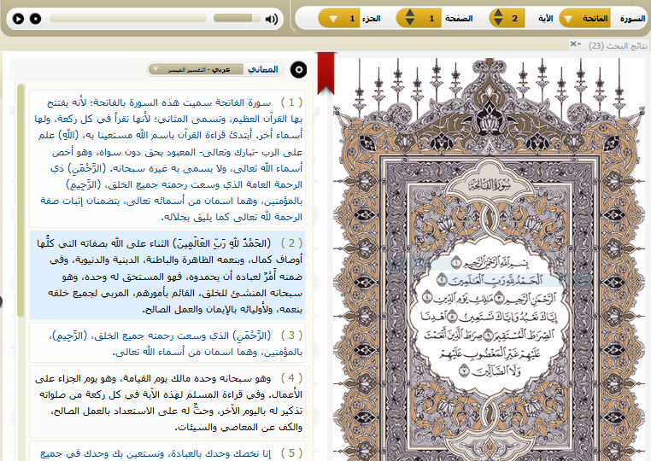
وهذا الطريق طريق تدبُّر القرآن والمداومة عليه، له أسراره الإيمانية الخاصَّة، وفيه جواب مُجمَل لكل شبهة، وبه تحصل طُمأنينة النفس، وفيه رُقية من الشيطان والوسواس!
والإنسان كلما تدبَّر كتابَ ربه خرج منه بمعجزاتٍ ووقفاتٍ.
بل وكم من عدوٍّ لرسول الله صلى الله عليه وسلم أراد اغتياله، فما أن سمع آيات القرآن حتى انفطر قلبه وظهر الإيمان في عينيه!
هذا في حال الكافر المحارب الكاره للإسلام، فكيف بصاحب الشُّبُهات الذي يريد الحق، فكيف بالمسلم؟!
فللقرآن معارج إيمانية عجيبة، تستبشر به النفوس، وتنشرح له الصدور، وعادة النفوس مع القرآن أنها إذا أخذت حظها منه عادت له مرتاعةً تُريد المزيد!()
فالقرآن هو أقصر طريق لتحصيل اليقين، والذين قرأوا المُطوَّلات وكتب الفلاسفة بحثًا عن اليقين اعترفوا في آخر أعمارهم أن أيسر وأفضل طريق لليقين كان طريق القرآن!
انظر ماذا قال الرازي رحمه الله بعد رحلة طويلة مع كتب الفلاسفة والمُطوَّلات الكلامية:
قال رحمه الله : "لقد تأملتُ الطرق الكلامية، والمناهجَ الفلسفية، فما رأيتُها تشفي عليلًا، ولا تروي غليلًا، ورأيت أقرب الطرق طريقة القرآن...
ثم قال: ومَن جرَّب مثل تجربتي عرَف مثل معرفتي"().
وقال الشَهرستاني رحمه الله :
لقد طفت في تلك المعاهدِ كلِّها |  | وسَيَّرت طرفِي بين تلك المعالمِ
فلـم أرَ إلا واضعــــًا كــــفَّ حائــــــــــــر |  | على ذَقَــن أو قـارعًا سِنَّ نـــادمِ()
وقال أبو المعالي الجُوَينيُّ رحمه الله : "لقد قرأت خمسين ألفًا في خمسين ألفًا، وركبتُ البحر الخِضمَّ وخُضتُ في الذي نهَوْني عنه، وها أنا ذا أعود إلى الحق بالحق"!
كلهم اعترفوا أن طريق القرآن هو أمثل وأسهل وأيسر وأقصر طرق تحصيل اليقين.
فالقرآن كلام الله لكل أحدٍ بحسب علمه وثقافته وبساطته وعمقه؛ هو كلام الله لكل أطياف البشر!
وإلى جانب تدبُّر كتاب الله أدعوكم إلى قراءة أعظم الكلام، وأحسن القول بعد كلام الله سبحانه، وهو كلام نبيه صلى الله عليه وسلم ، أُوصي بقراءة خمسة أحاديث من رياض الصالحين يوميًّا، بشرح بسيط جميل مثل شرح ابن عثيمين رحمه الله .
ورياض الصالحين كتاب تزكية إيمانية، وما أحوجَنا لمِثل ذلك!
فلتبدأ مشروع تحصيلك لليقين من اليوم، فما من حياتك خير إلا ما كان فيها لله، وغير ذلك فباطلٌ وهباءٌ لا قيمة له، وكما قال الإمام ابن القيم رحمه الله : "إذا كان العبد وهو في الصلاة ليس له من صلاته إلا ما عقَل منها، فليس له من عمره إلا ما كان فيه بالله ولله"().

3- ما هو الإلحاد، وما هي تقسيمات أتباعه؟

الإلحاد في اللغة يعني: المَيْل().
قال الله تعالى: {لِسَانُ الَّذِي يُلْحِدُونَ إِلَيْهِ أَعْجَمِيٌّ وَهَذَا لِسَانٌ عَرَبِيٌّ مُبِينٌ} [النحل: 103].
يُلحدون إليه، يعني: يميلون إليه.
أما الإلحاد اصطلاحًا فهو: إنكار الخالق والغيب والنُّبوَّات والبعث والحساب.
والإلحاد فِرَق كثيرة، ومذاهب متنوعة فهناك:
الملحد: وهو الذي يُنكِر وجود الغيبيات التي تقول بها الأديان.
وهناك الرُّبوبيُّ: وهو الشخص الذي يؤمن بوجود خالقٍ لهذا العالم لكنه يكفر بالأديان.
وهناك اللاأدري: وهو الشخص الذي لا يستطيع أن يجزم بصحة وجود الخالق، ولا يستطيع أن يجزم بعدم وجوده، فهو شخص متوقف!
وهناك اللااكتراثي: وهو الشخص الذي لا يُبالي بالقضية الدينية، وقضية وجود الخالق.
وكل أتباع هذه التقسيمات يمكن أن نطلق عليهم: اللادينيين، فالملحد والربوبي واللاأدري واللااكتراثي كلهم لادينيون.
وهناك الشخص الهيوماني: شخص يهتمُّ بالإنسان فحسب، وقد يكون الهيومانيُّ غير ملحد.
هذه أشهر تقسيمات المذاهب الإلحادية المعاصرة.
وهنا ملاحظة هامة:
يوجد فَرْق بين التعريف اللغوي للإلحاد، والتعريف الاصطلاحي!
فالتعريف اللغويُّ للإلحاد هو: المَيْل، وبالتالي يدخل تحت هذا التعريف: أصحاب الفِرَق الضالَّة كالمُعطِّلة وغيرِهم!
لذلك ورود كلمة ملحد في كتب المتقدمين لا تعني المفهوم الاصطلاحي المعاصر للإلحاد، والذي يعني إنكار الخالق والنُّبوَّات، لكنها تعني نوعًا من الانحراف في باب من أبواب العقيدة كباب: الأسماء والصفات.
لذلك من قال: إن ابن سينا أو أيًّا من فلاسفة المسلمين كان ملحدًا، وينسبه للإلحاد بمعناه الاصطلاحي المعاصر فقد أخطأ؛ لأنه ليس أحد من هؤلاء كان ملحدًا بالتعريف الاصطلاحي المعاصر للإلحاد، وإنما كان لبعضهم خلل في بعض القضايا العَقَدية.

4- متى بدأ الإلحاد؟

لا تُوجد بداية معروفة للإلحاد، وليس هناك إلحادٌ بمعناه الاصطلاحي المعاصر، والذي يعني إنكار الخالق قبل القرن الثامن عشر الميلادي.
وباستثناء بعض ما نُسب إلى دياجوراسDiagoras of Melos فإن تاريخ الأمم كان مُطبِقًا على الإيمان بالخالق().
ولم يثبت إنكار الخالق عند أحد من الناس في الغرب أو الشرق حتى القرن الثامن عشر الميلادي!
نعم نُسبت بعض الأقوال لهذا أو ذاك لكن لم يثبت شيء من ذلك!
يقول المؤرخ الشهير ويل دورانت في موسوعته قصة الحضارة: "ولا يزال الاعتقاد القديم بأن الدين ظاهرة تعمُّ البشر جميعًا اعتقادًا سليمًا"().
وقال الشهرستاني: "أما تعطيل الخالق العالم القادر الحكيم فلست أراها مقالة لأحدٍ.. ولا أعرف عليها صاحب مقالة"().
فالإلحاد ظاهرة طُفيلية بالنسبة لتاريخ الجنس البشري المُطبِق على الإيمان بالخالق، أو كما يقول الدكتور عبد الله الشهري: "الإلحاد لم يظهر إلا كزِعنِفَة سمك القرش وسط بحر الدين الهادر"().

5- كيف بدأ الإلحاد؟

بداية الإلحاد كانت مع القرن الثامن عشر الميلادي، حين ظهرت موجة لتأويل النصوص الدينية في أوروبا على يد دُعاة التنوير والعلمانيين.
وهذا أخطر مداخل الإلحاد على الإطلاق: تأويل النص الديني تأويلًا فاسدًا يُخرجه عن معناه، هذا أخطر مدخل إلحاديٌّ!
لأن تأويل النص الديني بما يخرجه عن معناه سيُؤدي إلى التشكيك في قيمة النص، ومصداقية المعنى، وسيجعل ما يطرأ على ذهنك من فهم النص بلا وثوقية!
فانتشر الإلحاد في الغرب، حين فقد الناس الثقة بالنص الديني!!
وهذا بالمناسبة ما يحاول دُعاة ما يُسمى بالتنوير في بلادنا تطبيقه اليوم مع الإسلام.
يحاولون اللعب بالنصوص الشرعية حتى يوهنوا قيمتها في النفس، ويخرجوها عن معناها!
مثال ذلك: أنت تقول: الخمر حرام بالإجماع!
والملحد يقول: الخمر حلال...
فهنا يأتي التنويري ويقول لك: سأقوم بتأويل النص الديني حتى أجعل الخمر حلالًا!
هذا مشروع التنوير في بلادنا بإيجازٍ شديدٍ، وهو أكبر مدخل للإلحاد، وكانت هذه بداية الإلحاد في أوروبا.
لكن حتى القرن الثامن عشر الميلادي لم يكن الإلحاد الذي هو إنكار الخالق قد ظهر بعدُ!
فقط ظهر نوع من التمرُّد على الدين، وأشهر شخصية معادية للدين في ذاك الوقت، هو الفيلسوف الفرنسي فولتير().
وفولتير كغيره من دُعاة التمرُّد على الدين في ذاك الوقت لم يكن ملحدًا الإلحاد الاصطلاحيَّ المعروف اليوم، وإنما فقط رافض لمسيحية الكنيسة؛ ولذلك لم يمانع فولتير من شرح الأخلاق في إطار الدين لخدمه، وكان يقول كلمته الشهيرة: "لو لم يكن هناك إله لخانتني زوجتي وسرقني خادمي". والأعجب أنه قام في أواخر حياته ببناء كنيسة بالقُرب من قصره نقش على مدخلها: "يا رب، اذكُرْ عبدك فولتير"().
وادَّعى أنها الكنيسة الوحيدة المُخصَّصة للإله وحده على هذه الأرض، أما الكنائس الأخرى فهي مُخصَّصة للقديسين، وكان يرسل خدمه إلى الكنيسة بانتظام ويدفع أجور تعليم أبنائهم قواعدَ الديانة.
فنحن حتى هذه اللحظة لم نرصد الإلحاد بمعناه المعاصر.
ويدخل القرن التاسع عشر ليبدأ في هذا القرن تحديدًا التنظير الفعلي للإلحاد، وتتأسَّس الأفكار التي سينبني عليها الإلحاد:
فيظهر التنظير الاقتصادي للإلحاد عند كارل ماركس().
حيث اعتبر ماركس أن الاقتصاد هو البنية التحتية الوحيدة، أما الدين فسيختفي في المجتمع الشيوعي في مرحلة تالية.
وفي ذاك الوقت ظهرت نظرية التطوُّر على يد تشارلز داروين، والتي زعم فيها أن الكائنات الحية تطوَّرت من بعضها البعض().
وبعد تشارلز داروين ظهر باحث فرنسي في علم الاجتماع يُدعى إيميل دوركايم:()
حاول دوركايم أن يضع تفسيرًا لسبب اعتناق الدين، فاعتبر أن الدين نشأ نتيجة المجتمع والجماعة، حيث تشترك العشائر في لقب واحد فيما يُعرف بالطوطم Totem، وهذا الطوطم في الغالب يكون لقبًا حيوانيًّا، ومن هنا نشأ الدين عند دوركايم.
من المعلوم عند علماء الاجتماع اليوم أن تخيُّلات دوركايم أصبحت هباءً منثورًا، فهناك أُمم كاملة وحضارات، بل وقارات لا تعرف شيئًا عن الطوطم، ولا يوجد عندهم نظام الألقاب الحيوانية، ومع ذلك توجد عند هؤلاء جميعًا: عقيدة الإيمان بالله الأعلى بصورة واضحة().
والعجيب أنه قد تبيَّن مؤخرًا أن فكرة الطوطم في القبائل القديمة هي فكرة اقتصادية وليست فكرةً دينية، فالطوطم شعار قومي ورمز يُعرِّف القبائل بأنسابها، هو شيء أشبه بالعَلَم الخاص بالدول اليوم.

أما فكرة أن الدين أنشأه المجتمع، فهذه فكرة سخيفة، فممَّا هو معلوم أن الدين في الأصل ظاهرة فردية، هو عَلاقة بين الإنسان وربه...
ثم كيف يُنشئ العقل الجمعي الدين؟
هل سمع أحد بديانة تظهر ثم يقبلها المجتمع مباشرةً؟
أم أن العكس هو الحاصل دومًا؟
فالموقف المعتاد المتكرر هو: المناهضة للديانة الجديدة، والمقاومة العنيفة لداعيها! أليس هذا أصلًا تاريخيًّا مُشاهدًا ومتكررًا؟
ثم إن هذا الافتراض السخيف عند دوركايم لا يجيب عن السؤال الجوهري: مِن أين جاءت فكرة الإله الأكبر فاطر السماوات والأرض، وعلى غِرار أي جماعة أو مجتمع طُبعت هذه الصورة؟ وكيف قامت الدعوات لها عبر كل التاريخ وكل الجغرافيا، عبر كل الزمان وعبر تاريخ كل الأنبياء؟()
للأسف خيالات دوركايم ظلت لعقود تُدرَّس في جامعات أوروبا باعتبارها حقائق تاريخية.
وبالمناسبة دوركايم كان له دورٌ كبيرٌ في تدليس المعرفة عند الأوروبيين عندما كان يطرح حفلات القبائل البدائية بما فيها من عربدة وارتكاب للمُحرَّمات كمظهر تديُّني عندهم، فقد ثبت أن هذه الحفلات كانت تمردًا على هيكل الحياة الاجتماعية والدينية للقبيلة وليس العكس، وأصبحت الآن هذه الحقيقة من أشهر تدليسات دوركايم!
فالنظم القبلية في كل المجتمعات تقوم على الفصل التام بين الجنسين؛ لقد جعل دوركايم بأسلوب غريب التمرُّد على الدين والحفلات الماجنة مظهرًا دينيًّا.
إذنْ خُلاصة ما سبق: تسرَّبت على أيدي داروين وماركس ودوركايم الكثيرُ من المعلومات المغلوطة إلى العقل الأوروبي، فظهر الشك والإلحاد.
كانت البداية مع هؤلاء، وسوف تكون النهاية مع أشباههم!
ومع دخول القرن العشرين أصبح الإلحاد مشروعًا واقعًا على الأرض، وتبنَّى التنظير الاقتصادي لكارل ماركس دُوَل بأكملها!
فظهرت الشيوعية في كثير من دول شرق أوروبا وروسيا والصين وفيتنام وكوريا وكوبا وغيرها، وظهر التنظير البيولوجي لتشارلز داروين في ألمانيا النازية، ونشأت الحرب العالمية الثانية بناءً على مفهوم البقاء للأصلح وإبادة الأعراق الضعيفة، حيث ظهر مفهوم إبادة الـSubman أي: الأعراق المُنحطَّة كما يُسمُّونها.
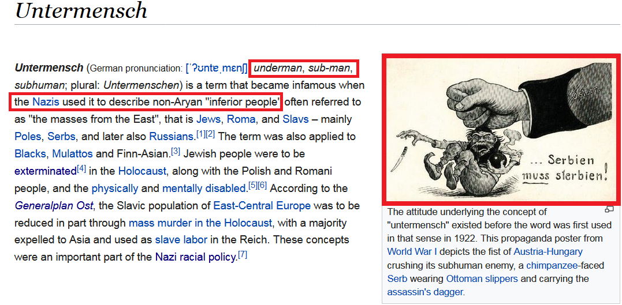
لقد فشلت التنظيرات الإلحادية في البقاء، فانهارت النازية بعد أن كشفت عن الوجه القبيح للعنصرية، واختفاء معنى الإنسان في الإلحاد، وانهارت الماركسية وتفكَّك الاتحاد السوفيتي، وظهر عجز الإلحاد التام عن تحليل ظاهرة الإنسان!
فالإنسان لا يمكن أن يُفسَّر وَفْقًا لهذه التنظيرات الفاسدة.
ومع دخول القرن الحادي والعشرين ظهر الإلحاد بزيٍّ جديدٍ تمامًا، فقد اتَّشح زورًا بالعلم وتَسمَّى بـ"الإلحاد العلمي"، وبدأ يُقدم نفسه مرة أخرى معتمدًا هذه المرة على افتراضات وتخمينات جديدة لا تقلُّ سطحيةً عن الافتراضات القديمة، ولا تقل خطورةً على الإنسان عنها!
لكن مشكلة هذا النوع الجديد أنه يستخدم عصا العلم ليُغري أنصاف المثقفين والجيل الصاعد به!
مشروع هذا الكتاب الذي بين يديك الآن هو في: كشف حقيقة الإلحاد الجديد، والنظر فيما تلبَّس به من دعاوى عِلمية!

6- كيف بدأت الطبيعة؟ كيف بدأ الكون؟

هذا أول سؤال عقلي يمكن طرحه حين ننظر حولنا!
والإلحاد الجديد كالقديم تمامًا يجيب عن هذا السؤال بتقرير قدرة الطبيعة على الخلق والإيجاد.
فالطبيعة عندهم هي المسؤولة عن الإيجاد والتقدير والعناية والخَلْق، فقد نسبوا لها كل شيء.
الطبيعة عندهم هي: كل شيء؛ ولا شيء غير الطبيعة كما يقول اللاأدري كارل ساغان Carl Sagan().
فالطبيعة عند الملحد هي المعنى الأوحد في الوجود، حتى إن توماس هكسلي رفيق داروين وجرو داورين Darwin Bulldog كما كان يحبُّ أن يُسمى، كان يُطلق على الطبيعة لقب: السيدة الطبيعة Dame Nature.
فأكبر وَثَن اتُّخذ من دون الله حجمًا هو الطبيعة عند الملاحدة!
الطبيعة هي أكبر الأوثان حجمًا في تاريخ الكفر البشري.
فالإلحاد في حقيقته هو وثنيَّة، حيث ينسب للطبيعة المادية القدرة على الخَلْق والإيجاد والتدبير!
ولذلك ريتشارد دوكينز الملحد الشهير يُسمي الطبيعة بـ: "صانع الساعات الأعمى The Blind Watchmaker".

فالطبيعة تصنع وتخلق عندهم!
وهذه الصورة الوثنيَّة للإلحاد تجعله يندرج تحت الوثنيات التي ظهرت عبر التاريخ!
يقول الدكتور حسام حامد: "الملحد ارتقى جبل السَّفسطة، وبينما هو على وَشْك أن يقهر أعلى قمة من قمم السفسطة، وإذ تعترضه آخر صخرة، وما إن يصعد، إذا به يجد جماعة من الوثنيين كانوا يجلسون قبله في نفس المكان هناك منذ قرون"().
فما إن يصعد الملحد أعلى جبل الإلحاد، وفي لحظة ارتقائه أعلى قمةٍ من قممه، إذا به يكتشف وثنيَّة إلحاده.
فالإلحاد يؤمن بقدرة الطبيعة وحتمية الطبيعة، كما يُؤمن الوثني تمامًا بقدرات قطعة الحَجَر التي يعبدها مع الله!
هذه هي النظرة الإلحاديَّة للطبيعة، وهي مسؤولية الطبيعة عن: إيجاد كل شيء!
لكنَّنا في القرن العشرين قد اكتشفنا حقيقة علميَّة مدهشة، وهي أنَّ: الطبيعة لها بداية، وأنها غير مكتفية بذاتها!
فقد أصبح من المُسلَّمات اليوم أنَّ: هذا الكون ظهر من اللازمان واللامكان؛ فجأةً ظهرت الطبيعة!
فالطبيعة ليست أزليَّة، واليوم هناك إجماع بين علماء الفيزياء أن الكون له بداية.
ففي لحظةٍ ما ظهرت مادة الكون، وظهر الزمان والمكان بعد أن لم يكن هناك لا مكان ولا زمان، هذا إجماع علمي!
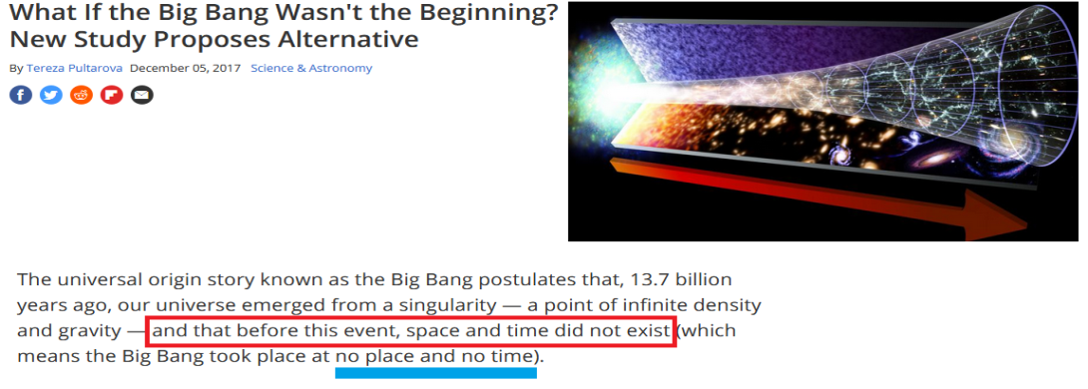
وهنا تظهر الوَرْطة الكبرى أمام الإلحاد!
فالكون أتى فجأةً بمنتهى الضبط وبثوابت فيزيائية مبهرة، وبحُدود حرجة غاية في الدقة!
وبهذا فمن البديهي أن الكون ليس له دور في إيجاد نفسه فضلًا عن أن يُوجِد غيره.
وبالتالي لا يبقى إلا البديل الثالث، وهو أن لهذا الكون خالقًا!
{أَمْ خُلِقُوا مِنْ غَيْرِ شَيْءٍ أَمْ هُمُ الْخَالِقُونَ * أَمْ خَلَقُوا السَّمَاوَاتِ وَالْأَرْضَ بَل لَا يُوقِنُونَ} [الطور: 35-36].
كان لاكتشاف ظهور الكون فجأةً وبثوابت غاية في الضبط، كان لاكتشاف هذا الأمر وَقعٌ شديدٌ على نفوس الملحدين.
يقول اللاأدري ديفيد بيرلنسكي David Berlinski: "ينزعج الفيزيائيون بشدَّة من حقيقة أن للكون بداية؛ لأن هذا أمر له لوازم دينية"⁽).
ونفس الكلام يُؤكده ستيفن هوكينج في كتابه الشهير تاريخ موجز للزمن حيث يقول: "الذين لا يُحبّذون حقيقة بداية الزمن وبداية الكون، هم لا يُحبذون ذلك؛ لأن لهذا الأمر بُعدًا دينيًّا"⁽).
أما الفيزيائي الملحد آرثر إدنجتون Arthur Eddington فيعترف اعترافًا قاسيًا فيقول: "إن فكرة أن للكون بداية هذه الفكرة بغيضة بالنسبة لي، فكرة كريهة تزعجني"⁽).
فبداية الكون هي حقيقةٌ مزعجة لكل ملحد؛ لكن للأسف واقع الحال أن بعض الملحدين غير الدارسين للعلوم لا يعرفون هذه الإشكالات؛ ولذلك ربما يسخر بعضهم من إلزام أن الكون له بداية؛ لأنه لا يفهم أبعاد هذا الإلزام أصلًا، وبالتالي لا يشعر بأي إزعاج!

7- لكن ما المانع أن تكون هناك قوانين قبل ظهور كوننا، وهذه القوانين كان لها دور في إيجاد كوننا؟

في البداية: هذا من باب الرَّجْم بالغيب {وَقَدْ كَفَرُوا بِهِ مِنْ قَبْلُ وَيَقْذِفُونَ بِالْغَيْبِ مِنْ مَكَانٍ بَعِيدٍ} [سبأ: 53].
فنتيجةً لكفرهم يُضطرُّون للرجم بالغيب بلا برهان ولا بيِّنة!
ثانيًا: فكرة أن هناك قوانين فيزيائية قبل كوننا، هذه الفكرة علميًّا سخيفة؛ لأنه لا يوجد كلمة "قبل" قبل ظهور كوننا، فهذه الكلمة "قبل" هي كلمة مرتبطة بالزمن، والكون كما قلنا أتى من اللازمن، وبالتالي لا وجود لكلمة "قبل" في العالم المادي الطبيعي.
ثم هل بافتراض الملحد أنَّ هناك قوانينَ قبل عالمنا يكون بهذا قد أجاب عن سؤال: من أين أتى الكون؟
سيبقى السؤال: ما مصدر هذه القوانين؟
مَن الذي قنَّنها؟
مَن الذي أعطاها عملها؟
ما مصدر قانون الجاذبية الذي افترضه بعض الملاحدة سابقًا لكوننا، ما مصدر هذا القانون؟
مَن الذي قنَّنه؟
ثم إن قانون الجاذبية هو توصيف رياضي لحدث معين، وليس هو ذات الحدث.
وللتبسيط: قانون الجاذبية يشرح سبب سقوط الأجسام وحركة الأجسام، لكن لا يُفسر لي مِن أين أتت الأجسام، وبالأحرى هو لم يُوجِد هذه الأجسام!
فقانون الجاذبية لن يُنتج كرة بلياردو، وإنما هو فقط يصف حرَكتها إذا سقطت على الأرض.
فقانون الجاذبية ليس كينونة مستقلة، ليس شيئًا مستقلًّا؛ وإنما هو: وصف لحدث طبيعي!
لكن يأتي الملاحدة ليفترضوا أن وجود قانون الجاذبية يكفي لخَلْق كرة البلياردو، وعصا البلياردو، ولاعب البلياردو؛ هذه سخافة غريبة لتبرير الخرافة!
أيضًا بنفس القياس نقول إنَّ: قوانين الاحتراق الداخلي في موتور السيارة لن تخلُقَ موتور سيارة.
فهل من العقل افتراض أن قوانين الاحتراق الداخلي تكفي لخَلْق: الموتور، وشرارة الاحتراق، والبَنزين، والسائق، والطريق؟
ما أصبح يُفكر الملاحدة بهذه الطريقة إلا لأنهم يواجهون إشكالاتٍ حقيقية مزعجة لن يخرجوا منها إلا بهذه الفَرْضيات الغريبة.

8- لكن ربما في المستقبل نعرف كيف ظهر الكون؟

هذا يُسمى بـ: التوسُّل بالمستقبل، وهو أكبر مغالطة يقع فيها الملحد!
فلسان حال الملحد: سأكفر على أمل أن يَظهر في المستقبل ما يدعم كُفري.
سأكفر من أجل حُجَّة قد تظهر في مستقبلٍ لن أكون فيه!
وهكذا حال ملاحدة ذاك المستقبل سيقعون في نفس المغالطة!
ولن تجد مَن يتفكَّه ويتندَّر بكل هؤلاء مثل المستقبل!
{وَالَّذِينَ يُحَاجُّونَ فِي اللَّهِ مِنْ بَعْدِ مَا اسْتُجِيبَ لَهُ حُجَّتُهُمْ دَاحِضَةٌ عِنْدَ رَبِّهِمْ وَعَلَيْهِمْ غَضَبٌ وَلَهُمْ عَذَابٌ شَدِيدٌ} [الشورى: 16].
ليس من العقل في شيءٍ الاحتكام إلى تخميناتٍ وفُروضٍ لمنع تفسير الظاهرة في إطارها الدلالي على الخالق.
أو بمعنًى آخر: ليس من العقل في شيءٍ الاحتكام إلى توهُّمات لمنع تفسير ظهور الكون الذي أتى بهذا الضبط في إطاره الدلالي على المُوجِد الذي أتقن كل شيء.
إنَّ هذا التعطيل هو تعطيل لوظيفة العقل!
وإذا كُنَّا عند هذه المرحلة، ومع هذه المعطيات الساطعة نعاند الإيمان بالخالق، فعند أي مرحلةٍ نُسلِّم له؟
{وَقَالُوا لَوْ كُنَّا نَسْمَعُ أَوْ نَعْقِلُ مَا كُنَّا فِي أَصْحَابِ السَّعِيرِ} [الملك: 10].
والآن أيُّها القارئ! احتكِمْ إلى عقلِك:
كون جاء في لحظةٍ بمنتهى الضبط، وبثوابتَ فيزيائية مبهرة بحيث لو اختلَّ ثابت واحد منها بجزء من مليارات مليارات الأجزاء لما ظهر، أليست هذه المقدمة تُثبِت أنَّ: الإيمان الدينيَّ بالخالق أحقُّ وأوْلى من الغرائب التي نسمعها من الملحدين؟
حكِّمْ عقلك!
لا يمكن لشيء منضبط بهذا الضبط كالثوابت الفيزيائية التي بدأ بها كوننا أن تأتي بالصُّدفة.
لا عَلاقة للصُّدفة بهذا الإبهار!

9- ما المانع أن تكون هناك أكوان كثيرة، وكوننا أتى بين هذه الأكوان بالصدفة؟

فرضية الأكوان المتعددة كما يَعرف كل فيزيائي على ظهر الأرض، هي مجرد تخمين بلا دليل مِن رصد أو بحث.
يقول عالم الفيزياء جون بولكنجهون: "الأكوان المتعددة Multiverse ليست فيزياء، بل هي في أحسن الأحوال تصوُّر ميتافيزيقيٌّ، ولا يوجد سبب علمي واحد يدعو للإيمان بمجموعة من الأكوان المتعددة، لا يوجد دليل علمي يجعلني أُصدِّق بهذه الفكرة"().
أما الفيزيائي اللامع راسل ستانرد Russell Stannard فيقول: "لا توجد حتَّى معادلة فيزيائية واحدة تدعم فرضية الأكوان المتعددة".
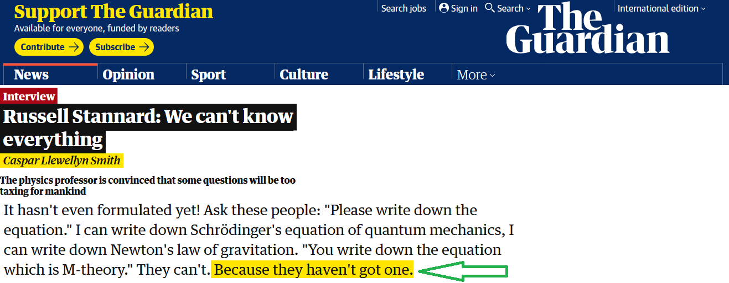
ففرضية الأكوان المتعددة هي مُجرَّد تخمينات وخيالات غير مُبَرهنة، والانتصار لهذه التخمينات أمرٌ مُربِك وغريب، كما يقول فيلسوف العلوم ريتشارد داويد Richard Dawid.
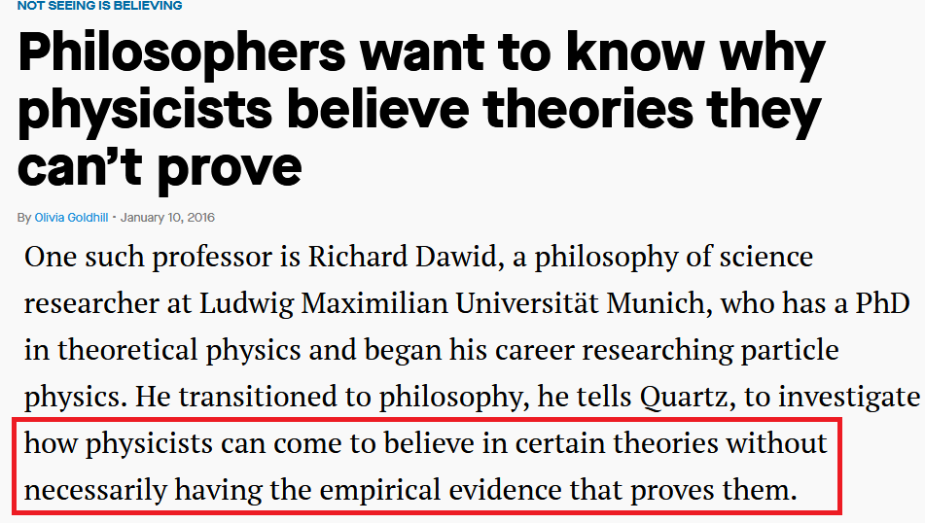
وحتى على افتراض وجود أكوان متعددة، ستبقى هذه الأكوان المتعددة مُنعزلة سببيًّا، أي أنَّ: كل كون منعزل عن الآخر سببيًّا.
وهذا معناه أنَّ: كل كون قد ظهَرَ مستقلًّا تمامًا، وبالتالي فكل كون هو عبارة عن واقعة مستقلة Independent Event أي: واقعة لا عَلاقة لها بسابقتها.
وبهذه الصورة فلكل كونٍ قوانينه الخاصَّة المستقلة به، ولا يُفسر ظهور بعضِها ظهورُ البعض الآخر.
وهذا سيطرح إشكالًا أعمق، وهو أنَّه: سيصبح لكل كون تصميمه الخاص، وبالتالي فالملحد لم يعد أمامه كون بثوابت فيزيائية مدهشة، بل جملة أكوان لكلٍ منها عملية إبداع، ولكلٍ منها قوانين خاصَّة وإلا ما ظهر!
وربما بعض ثوابت هذه الأكوان تفوق في دهشتها وعظمتها الإتقان الذي نشهده في كوننا بتريليونات تريليونات المرات؛ إنها إلزامات أكبر على الإلحاد.
إذنْ الأكوان المتعددة لم تَحُلَّ مشكلة الضبط الدقيق، بل طرحت مشكلة الضبط على أبعاد أخرى ربما لا يجرؤ العقل البشري على استيعابها في الأمد المنظور.
ثم السؤال الجوهري: مِن أين أتت هذه الأكوان؟
الأكوان المتعددة على افتراض وجودها هي ليست أزليَّة، بل لها بداية!
وبما أن لها بداية فلا بد أن هناك مُسبِّبًا لوجودها!
وبالتالي فأنت لم تُجبْ عن شيء بتقديم فرضية الأكوان المتعددة.
أمَّا مسألة أنَّ الأكوان المتعددة لها بداية، فهذا أمر معروف كما يقول أحد أشهر داعمي فرضية الأكوان المتعددة اليوم، وهو الفيزيائي آلان جوث Alan Guth حيث يقرر أن هذه الأكوان المتعددة على افتراض وجودها ستبقى لها بداية محددة It would still be somewhere an ultimate beginning.
ستبقى هناك بداية في مكانٍ ما لكل هذه الأكوان، ستبقى هناك بداية نهائيَّة للجميع().
وبالتالي سيبقى سؤال: مِن أين أتت هذه الأكوان سؤالًا قائمًا.
ثم إنَّ هناك استشكالًا منطقيًّا بسيطًا في موضوع الأكوان المتعددة يُبين عدم جدوى الاحتجاج بها من طرف الملحد وهو:
هل عندما أسألك: من أين أتى هذا الغلام الصغير الجميل؟ فتقول هذا الغلام له إخوة كثيرون غيره، ربما بعضهم يكون قبيحًا! هل أنت بهذا أجبت؟
من أين أتى هذا الكون الأنيق؟
ستقول: هناك أكوان أخرى كثيرة!
إجابة سخيفة على سؤال عقلي ومنطقي!
يقول كريستيان دوف Christian Dove: "لو حاولتَ أن تُغرق السمكة بكل محيطات العالم فستبقى تثبت وجودها، ستبقى حية"().
السمكة ستبقى تتنفس؛ لأن السمكة ببساطة لا تغرق بالماء حتى ولو وضعتَها داخل كل محيطات العالم.
فأنت لم تفعل شيئًا بافتراض وجود أكوان متعددة، أنت بهذه الحيلة - حيلة الأكوان المتعددة- لم تهرُب من إلزامات الضبط الدقيق، ولا إلزامات وجود كوننا ولا غيرها من الإلزامات، ما زالت هذه الإلزامات حيةً تتنفس، ولو أغرقتها بمليارات الأكوان!
بل إن كل كون جديد سيزيد الإلزامات تعقيدًا.
وبالمناسبة: ليس هناك ما يمنع عقلًا ولا شرعًا من وجود أكوان أخرى، فالله عز وجل هو ربُّ العالمين.
{الْحَمْدُ لِلَّهِ رَبِّ الْعَالَمِينَ} [الفاتحة: 2].
فهذا أمر لا مشكلة فيه شرعًا، لكن التدليس أنْ يتمَّ افتراض أن كل كون مبنيٌّ على الآخر، مع أن كل كون مستقل سببيًّا عن الآخر كما فصَّلنا؛ فكل كون منعزل عن الآخر، وكل كون له ثوابته الخاصة، وليس مبنيًّا على غيره، وبالتالي لا مكان للصُّدفة أو الاحتمالية.

10- ما المانع أن يكون الكون أتى بمحض الصدفة؟

القول بالصدفة في بداية الكون هو جهل بأصول الاحتمالات؛ لأن الصدفة لها شرطان لا ينفكَّانِ عنها، وهما: الزمان والمكان.
فالصدفة تشترط: زمانًا تقوم فيه بإحداث أثرها.
وتشترط: وجودًا ماديًّا مكانيًّا تقوم عليه ليُنتج مفعولها.
والكون أتى من اللازمان واللامكان، وبالتالي من اللاصدفة!

11- هل مفهوم السببيَّة له وجود لحظة ظهور الكون؟

في الإسلام نحن نؤمن بقيُّوميَّة الله؛ فالله قيُّوم السماوات والأرض: به تقوم السماوات والأرض.
ولذلك كان اسم "الحي القيوم" هو اسمُ الله الأعظم عند كثير من أهل العلم.
لكن العجيب أننا عندما تعمَّقنا في النظر إلى كوننا وجدنا أن الكون ما كان له أن يُوجَد ثم يستقر ويستمر، وما كان للدالة الموجية أن تُظهر نمطًا معينًا للوجود إلا بمُرجح؛ إلا بقيُّوميَّةٍ!
والدالة الموجية هي: احتمالات خصائص أي جسيم صغير، خصائص الجسيم مثل: مكان الجسيم!
ربما يكون مكان الجسيم الآن هنا أو هنا أو هناك، لا تعرف.
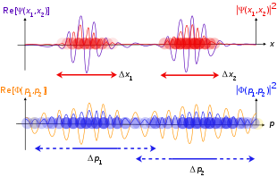
الدالة الموجية تضع احتمالات كثيرة جدًّا لمكان الجسيم، لكن لا تقطع له بمكان مُحدَّد، ولن تستطيع أن تقطع!
فطبقًا لميكانيك الكم، وميكانيك الكم هو علم دراسة الجُسَيمات الأصغر حجمًا من الذرة، وهو علم صحيح تمامًا.

طبقًا لميكانيك الكم، فأنت يستحيل علميًّا أن تعرف مكان جُسيم واحد بعد ثانيةٍ من الآن، بل يستحيل أن تعرف مكانه وسرعته الآن، هذا محال ومَن قال إنه يعرف مكانه الآن، فهو لا يعرف شيئًا عن ميكانيك الكم.
فأنت لن تعرف خاصيتينِ لجسيمٍ واحدٍ في وقتٍ واحدٍ هذا مُحالٌ في ميكانيك الكم، وهذا ما يُسمَّى في علم ميكانيك الكم بمبدأ الريبة أو مبدأ اللايقين.
ومبدأ اللايقين ينصُّ على أنَّه: يستحيل تحديد مكان وسُرعة جسيم في وقتٍ واحدٍ؛ يستحيل تحديد خاصيتين في نفس الوقت.
لكن قد يقول قائل: ربما هذا نتيجة قصور الآلات أو قصور المعرفة البشرية؟
ومَن قال بهذا فهو أيضًا لا يفهم ميكانيك الكم جيدًا.
فمبدأ اللايقين هو قانون صارمٌ من قوانين الطبيعة، لا يرتبط بأي شكلٍ من الأشكال ببعض القصور الموجود في أجهزتنا، أو بقدراتنا على الرصد، بل هو قانون كونيٌّ.
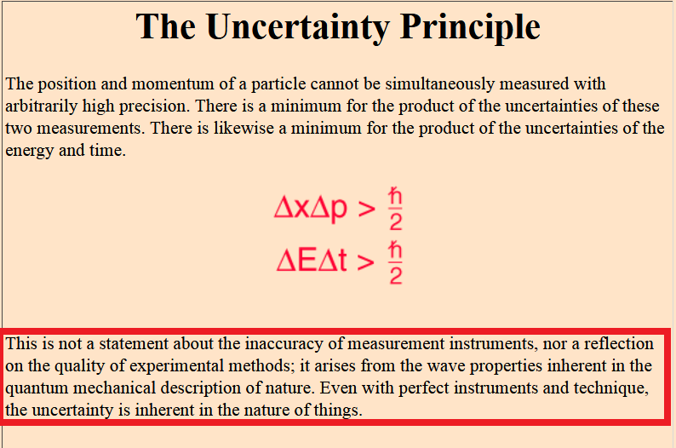
وبناءً على ما سبق: فالكون بكل ما فيه قاصرٌ تمامًا لا يتحكَّم بنفسه، ولا يمكن أن يعرف هو، فضلًا أن نعرف نحن ما سيؤول إليه بعد لحظةٍ واحدةٍ!
فحرفيًّا لن تعرف ولن يعرف العالم ماذا سيحصل في الكون بعد لحظة واحدة من الآن؛ وهذا مبدأ كونيٌّ!
فانهيار السماوات، وتشقق الأفلاك هو احتمال كوانتي كمِّيٌّ قائمٌ في كل لحظة، وفي أي لحظة!
{إِنَّ اللَّهَ يُمْسِكُ السَّمَاوَاتِ وَالْأَرْضَ أَنْ تَزُولَا وَلَئِنْ زَالَتَا إِنْ أَمْسَكَهُمَا مِنْ أَحَدٍ مِنْ بَعْدِهِ} [فاطر:41].
وكما يقول ستيفن هوكينج في كتابه الأخير التصميم العظيم: "من الممكن أن يتحوَّل القمر في بعض العصور إلى قطعة جبن؛ في أية لحظة يمكن أن يحصل هذا الأمر، لكنه ليس كذلك الآن... ثم يضحك هوكينج ويقول: وهذا ربما يُغضِب الفئران".
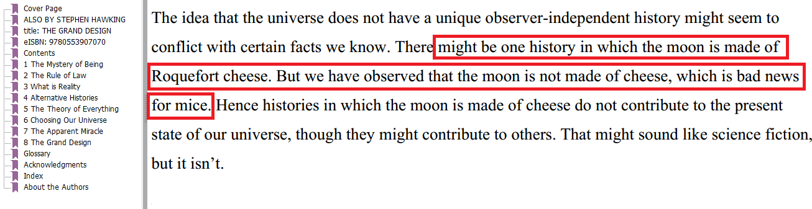
ويقول ستيفن هوكينج في نفس الصفحة: "البعض يتخيَّل أن هذا خيال عِلمي، لكنه ليس كذلك"!
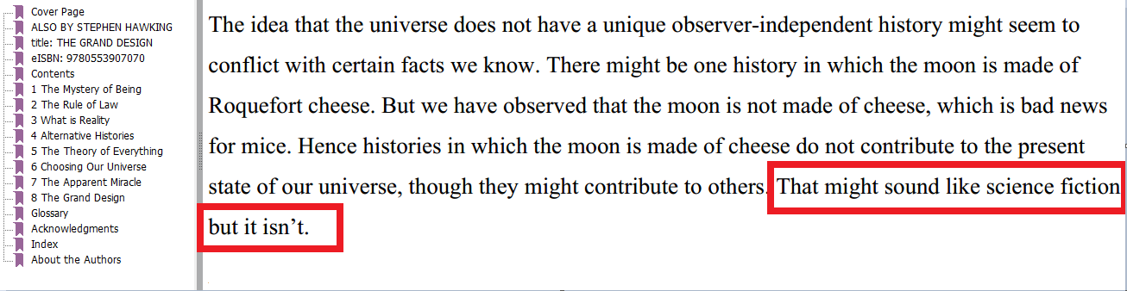
أيُّ شيء يمكن أن يقع في أية لحظة!
والذي يفهم ميكانيك الكم جيدًا سيفهم عمَّا أتحدث!
فالدهشة ليست في انقلاب الكون إلى أي توقُّع في أيَّة لحظة؛ لأن هذا أمرٌ قائمٌ؛ الأكثر دهشة أنَّ الكون لا يحصل له أي شيءٍ من ذلك، بل هو ثابت ومستقرٌّ ومُنظَّم!
فثبات الكون واستقراره بكل ما فيه من جُسيمات هو أحد أوجه قيُّوميَّة الله سبحانه، وبدون الله تفسُد السماوات والأرض في لحظة: {لَوْ كَانَ فِيهِمَا آلِهَةٌ إِلَّا اللَّهُ لَفَسَدَتَا} [الأنبياء: 22].
فالكون كله بكل جُسيم فيه مفتقر إلى الله منذ لحظة ظهوره، وفي كل لحظة.
إذنْ الدالة الموجية وميكانيك الكم يقولانِ لنا إنه: لا بد من مُرجح في كل لحظة لكل جُسيم، لا بد من قيُّوم وإلا لانهار كل شيء!
لا بد من مرجح لظهور الكون، لا بد من مرجح لاستمرار الكون، لا بد من مرجح لاستقرار الكون وثباته!
فالسببيَّة أمر جوهريٌّ لحظة ظهور الكون، والقيُّوميَّة حقيقة لكل مَن نظر وتدبَّر!

12- لكن هل فعلاً السببيَّة غير موجودة في عالم ميكانيك الكم؟

السببيَّة هي بديهة في ميكانيك الكم.
السببيَّة هي سبب ونتيجة.
والسببيَّة تعني أنَّ: الحدث "أ" يؤدي إلى الحدث "ب".
اعتماد الحدث "ب" على الحدث "أ" هذه هي السببيَّة، وهي جوهر العلم، وجوهر ميكانيك الكم، وجوهر أي رصد وجودي على الإطلاق، فالسببيَّة موجودة في ميكانيك الكم بلا شك!
ولا يمكن أن يُبنى علم بدون سببيَّة!
وإنكار السببيَّة هو إنكار لكل العلوم التجريبية!
لكن ما هي مشكلة ميكانيك الكم؟
مشكلة ميكانيك الكم هي مع شيء يُسمَّى بـ: الحتمية.
ما هي الحتمية؟
الحتمية هي: الإطار الزمني للأحداث!
ترتيب الأحداث في الإطار الزمني هذا اسمه: "الحتمية".
مشكلة ميكانيك الكم هي مع الحتمية، وليس مع السببيَّة.
لأن الزمن في ميكانيك الكم غير واضح، الإطار الزمني للأحداث في ميكانيك الكم غير ظاهر للعلماء، وهناك كتب كاملة وتفسيرات مختلفة للزمن داخل ميكانيك الكم.
ففَهم الزمن هو من أعقد الأمور في ميكانيك الكم.
فهنا بعض العلماء يقولون إنَّ: الحتمية لا وجود لها في ميكانيك الكم!
وإن كانت هناك أبحاث كثيرة تُؤكد أنه حتى الحتمية ثابتة وصحيحة أيضًا في ميكانيك الكم، كما في تفسير بوهم Bohmian interpretation، وظهرت مؤخرًا أوراق عِلمية تدعم بالفعل تفسير بوهم، لكن بغض النظر عن كل ذلك، فالسببيَّة هي بديهة في ميكانيك الكم.
ومن العلماء الذين كتبوا في ضرورة السببيَّة في ميكانيك الكم، العالِم ماكس بورن Max Born، وهو أحد أكبر علماء ميكانيك الكم، والحائز على نوبل في ميكانيك الكم.
قام ماكس بورن بتأليف كتاب:
NATURAL PHILOSOPHY OF CAUSE AND CHANCE.

وكتَب في هذا الكتاب فصلًا كاملًا بعنوان: "السببيَّة والحتميَّة".
في هذا الفصل أوضح ماكس بورن: الفرق بين السببيَّة والحتميَّة، وأنَّ الحتمية هي إطار زمني للأحداث، بينما السببيَّة هي ترتُّب الحدث "ب" على الحدث "أ" ثم قال:
الظن بأن الفيزياء تخلت عن السببيَّة هو قول عارٍ تمامًا من الصحة!
Physics has given up causality is entirely unfounded.
فالسببيَّة هي سبب ونتيجة، وميكانيك الكم تسري عليه السببيَّة كما تسري على كل العلوم.
Causality postulates that there are laws by which the occurrence of an entity B of a certain class depends on the occurrence of an entity A of another class, where the word 'entity' means any physical object, phenomenon, situation, or event. A is called the cause, B the effect.
ثم قال كلمته الهامَّة: السببيَّة هي مُسلَّمة في ميكانيك الكم.
We derive Quantum Theory from purely informational principles.
Five elementary axioms—causality⁽).
فهذه حقائق مستقرة، لكن للأسف هناك مَن يلعب بعقول بعض شبابنا باسم العلم!
ولا أدري لماذا يُشكك الملحد في السببيَّة؟
لماذا يحاول أن يفترض سقوط السببيَّة في ميكانيك الكم؟
تخيَّل أنَّه يريد أن يسقط بُرهانًا عقليًّا عملاقًا كالسببيَّة؟
هل تعرف لماذا يحاول الملحد أن يفعل ذلك؟
الجواب ربما ببساطة: لأن البناء العقلي السليم ضد الإلحاد!
البديهيات العقلية كالسببيَّة ضد الإلحاد.

13- هناك جُسيمات تخرج باستمرار من الفراغ الكوانتي أو الفراغ الكمومي، هل هذا يعني ظهور المادة من لاشيء؟

هذه الفرضية: فرضية خروج جُسيمات باستمرار من الفراغ الكوانتي، كانت تُعدُّ من أشهر تدليسات الملاحدة في مطلع الألفينات.
كانوا يقولون: هناك جُسيمات تظهر من لاشيء!
لكن ما لم يقولوه لنا هو أنَّ: اللاشيء في مصطلح الفيزياء هو "شيء حقيقي له وجود" وليس لاشيئًا، ليس هو العدم!
فاللاشيء في الفيزياء يُسمى بـ: الفراغ الكمومي أو الفراغ الكوانتي.
وهو فراغ اصطلاحيٌّ، ولا يعني العدم!
فهو فراغ موجود في إطار الزمان والمكان والمادَّة والطاقة، وفي هذا الفراغ قدر من الطاقة يستحيل التخلص منه.
فما يحصل هو تحوُّلات لهذه الطاقة إلى جُسيمات افتراضية، ثم تختفي الجسيمات سريعًا!
هذا كل ما في الأمر!
فالفراغ الكوانتي لا يؤدي لظهور جسيمات من العدم!
وإنما من مجالات طاقة وزمان ومكان.
وبما أنَّ الكون باتفاق الفيزيائيين جاء من اللازمان واللامكان؛ فبالتالي: ما عَلاقة هذه الظاهرة بنشأة الكون؟
والغريب أن هذه الجُسيمات الافتراضية التي تخرج من الفراغ الكوانتي، لا قيمة حقيقية لها؛ لذلك هي تُسمَّى Virtual particles جسيمات افتراضية، ولا تتحوَّل إلى جُسيمات حقيقية.
هي جسيمات افتراضية لا تتحوَّل إلى مادة، وليست بمادة أصلًا، وإنما تختفي ذاتيًّا فور ظهورها.
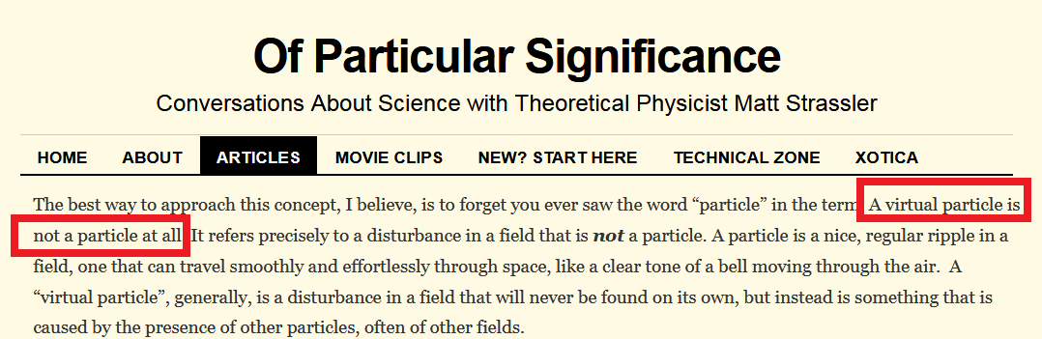
ولن تتحوَّل إلى مادة إلا بتفاعلها مع مادَّة وطاقة.
إذنْ في ميكانيك الكم حتى تحصل على هذه الجُسيمات الافتراضية أنت تحتاج إلى:
1- مكان.
2- زمان.
3- حد أدنى من الطاقة Zero-point energy (ZPE).
وفي الأخير هذه جُسيمات افتراضية ليست بمادة أصلًا، وإنما تختفي فور ظهورها!
والتساؤل هنا: لماذا يندفع الملحد خلف هذه الأُطروحات، ويبني عليها سراب أوهامه؟
لماذا يفترض أمورًا غير منطقيَّة ولا واقعيَّة؟
الجواب ببساطة: لأن الإلحاد لا ينتصر إلا باللعِب على وَتَر السحر والخرافة!
الدين هو أحد الانتصارات الكبرى للعقل!
الدين أكبر انتصار للعقل.
أما الإلحاد فلا يملك إلا الافتراضات البائسة، والتي قد تكون بُرهانًا على معاناته!

14- ما هي دلائل وجود الخالق؟

دلائل وجود الخالق سبحانه كثيرة لا تُحصى، ومَن ذا الذي يُحصي خلقَه ونعمَه وجودَه، وما لا حصر له من براهينِ وجودِه وكمالِه؟
ويقدم لنا القرآن الكريم ثلاث مراتب من الأدلة الكبرى على وجود الخالق سبحانه، ومراتب أخرى استئناسية كثيرة.
وهنا قد يسأل سائل ويقول: كيف نحتجُّ بالقرآن على ملحد لا يؤمن به؟
والجواب: نحن نُقدم الأدلة العقليَّة التي يطرحها القرآن الكريم في إثبات وجود الخالق، وهذه الأدلة تستوي حُجتها في نظر المؤمن بالقرآن وغير المؤمن به؛ لأنها أدلة عقلية!
أما الأدلة الثلاثة الكبرى التي يُقدمها القرآن الكريم فهي:
الدليل الأول وهو: دليل الإيجاد:
كل شيء مُحدَث، أي: وُجد بعد أن لم يكن موجودًا، لا بد له مِن مُحدِث أي: موجِد.
والكون كلُّه بكل ما فيه من مادَّة وقوانين وأفلاك، مُحدَث بلا خلاف بين علماء الأرض.
الكون وُجِد بعد أن لم يكن موجودًا.
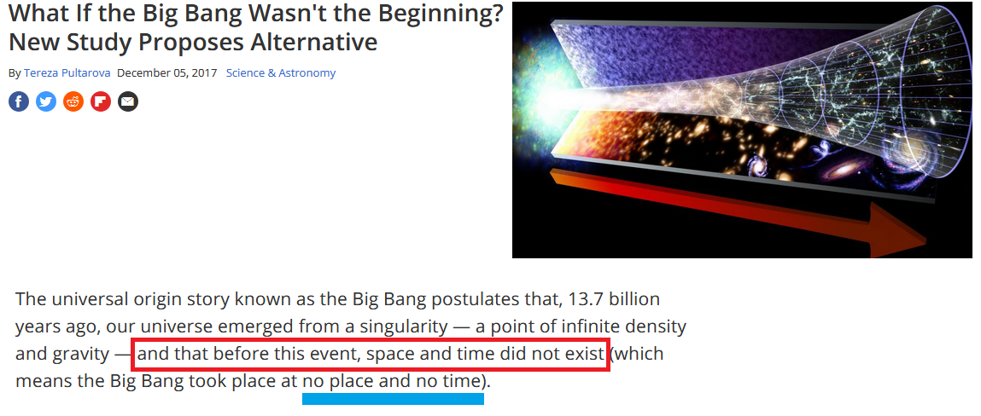
والشيء المُحدَث الذي وُجد فيه بُرهان آكد على المُوجِد! هذه بديهة يستوي في التسليم لها كل البشر.
يقول ستيفن هوكينج في كتابه الشهير تاريخ موجز للزمن: "وجود بداية للكون هذا الأمر له لوازم دينية"().
ويقول الفيزيائي فرانك تبلر Frank Tipler: "لقد بدأت حياتي المهنية كملحد، لم أتصوَّر حتى في أحلامي أن حدوث قوانين الفيزياء ستدفعني إلى الإيمان بالخالق"⁽).
فكل شيء وُجد فيه برهان على الموجِد.
وبالتالي فكل ذرَّة وكل جُسَيم في الكون، وكل نشاط لذرَّة هي براهين بعضها فوق بعض على وجود الخالق.
فهذا الوجود وهذه الذرَّات وهذه الجُسيمات؛ هذا الكون بكل ما فيه من مادة هو كون عَرَضي مُحدَث ليس أزليًّا.
الكون بكل قوانينه ونواميسه غير مُكتفٍ بذاته، وإذا استقرت هذه البديهيات العِلميَّة في ذهنك فسينصرف عقلُك إلى الموجِد، وسيتبرهن لك بأن لهذا الكون خالقًا لا مَحالة.
فهذا يُسمى بـ: "برهان الإيجاد" وما أكثر آيات القرآن الكريم التي تلفت أنظارنا إلى هذا البرهان، وتدفعُنا دفعًا للتفكر فيه والتأمل.
اقرأ قولَه تعالى: {قُلِ انْظُرُوا مَاذَا فِي السَّمَاوَاتِ وَالْأَرْضِ وَمَا تُغْنِي الْآيَاتُ وَالنُّذُرُ عَنْ قَوْمٍ لَا يُؤْمِنُونَ} [يونس: 101].
واقرأ قوله سبحانه: {أَوَلَمْ يَنْظُرُوا فِي مَلَكُوتِ السَّمَاوَاتِ وَالْأَرْضِ وَمَا خَلَقَ اللَّهُ مِنْ شَيْءٍ} [الأعراف: 185].
فكل شيء خُلِق، كل شيء أُحدِث، كل شيء وُجِدَ؛ فيه دليل عقليٌّ وبرهنة مباشرة على الموجِد!
الدليل الثاني وهو: دليل الإتقان:
كل شيء في الوجود على الإطلاق من الكواركات -أصغر جُسَيم تمَّ رصده- إلى أكبر الأجرام، كل شيء في الكون يحمل درجة من درجات التعقيد الوظيفي.
التعقيد الوظيفي أي: يُؤدي وظيفة متخصصة ومُهمة مُحدَّدة، يحمل درجة من الإتقان.
وهذا الإتقان، هذا التعقيد الوظيفي، هو مرتبة زائدة على مجرد الوجود.
فالوجود مرتبة.
والتعقيد الوظيفي -الإتقان- مرتبة زائدة على مجرد الوجود.
ولو نظرت مِن حولك فكل شيءٍ حولك مُصمَّم بشكلٍ معين ليؤدي وظيفة محددة.
ولو نظرت في أعمق أعماق الذرَّة ستجد أن الكوارك -أصغر جُسيم على الإطلاق تمَّ رصده- مُصمَّمٌ بشكل معين لأداء مهمة مُحدَّدة.
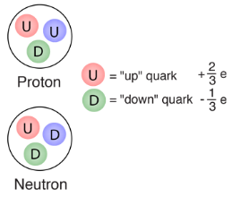
فالذرَّة والفوتون والقوانين الفيزيائية والطاقة، كل شيء له وظيفة ويؤدي مُهمة، حتى العناصر المشعَّة لها دورها الحيوي في تمايُز طبقات الأرض!
كذلك الروابط بين الذرات: الروابط الكيميائية الأيُّونيَّة والتساهمية التي تجري بين الذرَّات لتكوين الجزيئات، وكيف أنَّ الذرة تقبل هذا التعاقد، وترفض تعاقدًا آخر؟ فتقبل ذرةُ الصوديوم التعاقدَ مع ذرة الكلور لتكوين ملح الطعام، بينما ترفض الذرَّات المكوِّنة للسيراميك التعاقد مع الذرات في خلايا جلدك!
هذه الصور المدهشة من التعاقد ورفض التعاقد تؤدي إلى كل الأشكال والتنويعات المبهرة المحيطة بنا.
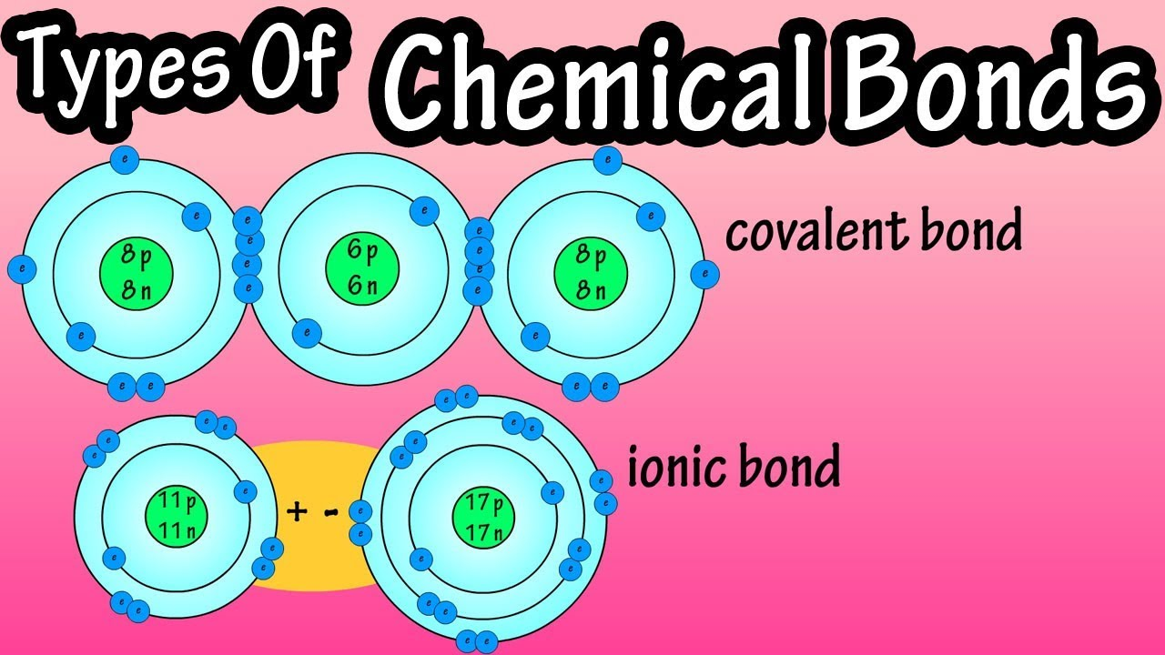
كل ما حولك يحمل تعقيدًا وظيفيًّا، كل ما حولك يحمل تسخيرًا لعملٍ مُحدَّدٍ!
هذا التعقيد والتسخير والإتقان هو بُرهان خَلْق وإبداع.
لذلك الملحد الشهير أستاذ ميكانيك الكم بجامعة أوكسفورد ديفيد دوتش يستهزئ من الحال التي وصل إليها الملاحدة فيقول: "إذا زعم أيُّ إنسان أنه لم يتفاجأ من الإتقان والدقة في هذا الكون وقوانين هذا الكون، فهو ببساطة يدسُّ رأسه في الرمل؛ المفاجآت كثيرة وغير مُتوقعة".
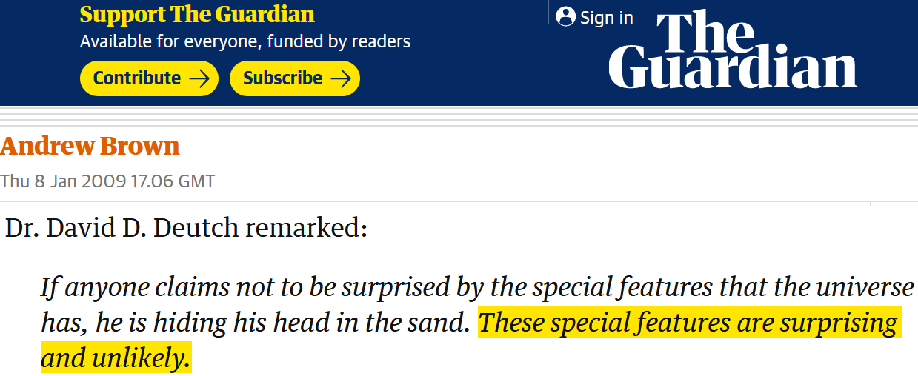
فالإتقان في الكون يفاجئ العلماء.
وما أكثَرَ الآيات التي تحدثت عن دليل الإتقان في القرآن الكريم:
قال الله عز وجل : {صُنْعَ اللَّهِ الَّذِي أَتْقَنَ كُلَّ شَيْءٍ} [النمل: 88].
وقال سبحانه: {الَّذِي أَحْسَنَ كُلَّ شَيْءٍ خَلَقَهُ} [السجدة: 7].
وقال عزَّ مِن قائل: {سَبِّحِ اسْمَ رَبِّكَ الْأَعْلَى * الَّذِي خَلَقَ فَسَوَّى * وَالَّذِي قَدَّرَ فَهَدَى} [الأعلى: 1-3].
كثيرة هي الآيات التي تُؤكد هذا البرهان العقلي السامق: برهان الإتقان!
لكن للأسف هذا الإتقان لا يبهر كثيرًا من الملاحدة مِمَّن يُجهزون للسفسطة حتى قبل أن يتأملوا البرهان الذي يحمله هذا الإتقان!
ولذلك فقد أحسن ديفيد دوتش حين وصفهم بأنهم: "يدسُّون رؤوسهم في الرمال"!
وأنا أدعوك لتتأمل الإتقان في زهرة الأوركيد Orchid التي تتخذ صورة تُطابق تمامًا صورة أُنثى النحل، فيأتي ذَكَر النحل محاولًا تلقيحها فتلتصق حبَّات غُبار الطلع في رأسه، ويقوم بالعملية نفسها في أوركيد أخرى، فيقوم بالتلقيح المثالي لزهرة الأوركيد دون أن يدري.

والأعجب من ذلك أن زهرة الأوركيد Orchid تُفرز نفس الرائحة الخاصة بأُنثى النحل فيرمون Pheromone أُنثى النحل، وليس شكلها فقط.
تأمل في هذه الزهرة العجيبة زهرة الأوركيد، ولا تنسَ أنها كائن لا يعي من أمره شيئًا، ولا يُدبِّر من أمره شيئًا.
ومع هذه الخاصية المعجزة للتلقيح عند الأوركيد، فهي تعيش في توازُن بيئي مثالي مع غيرها من الكائنات، فلا تطغى عليها بحيث تنتشر في الأرض على حساب غيرها من النباتات؛ فسبحان فاطر الخَلق، ومُودِع عجيب الصنع في كل شيء.
وحتى تشارلز داروين نفسه اعترف قبل عام من وفاته أن ما تقوم به زهرة الأوركيد يعصف بعقله؛ نعم!
يعصف بلاأدريته، ويعصف بكفره!()
لكنَّ بعض الملحدين المعاصرين للأسف لا يُعصفون، ولا يتأثرون بهذه الأمور ولا بهذه البراهين، فهم يعيشون حالة من السفسطة الجاهزة!
فما أعجَبَ براهين الإتقان لو تدبَّروها!
ومَن نظر في براهين الإتقان بتجرُّدٍ للحق، سيُسلم بالخالق البارئ المُصور الهادي العليم الحكيم القدير!
وإذا أردت أن ترصُد بنفسك أحد أوجُه براهين الإتقان الإلهي، فاذهبْ لأحد معامل التحاليل الطبية، وانظر إلى معايير ضبط الهُرمونات في أجسادنا!
هرون النمو Growth hormone على سبيل المثال، انظر في تركيزه في الدم:
"5 نانو جرام".
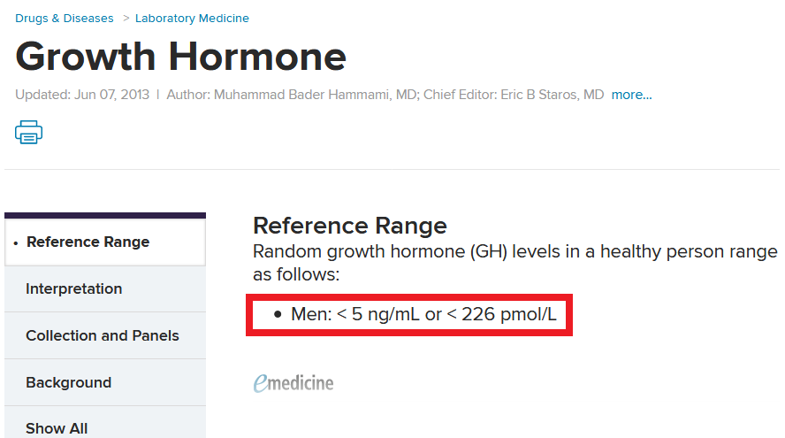
وبمُعادلة رياضيَّة بسيطة، تجد أنَّ جرامًا واحدًا من هذا الهرمون مُقسَّم على ثلاثة آلاف إنسان، انظر لمقدار الدقة المبهرة.
ولو ازدادت نسبة هذا الهرمون بمقدار يُقاس بأجزاء من المائة مليون من الجرام؛ فإن هذا قد يؤدي إلى مرض العملقة، ولو قلَّت بأجزاء من المائة مليون من الجرام قد تؤدي إلى مرض التقزُّم.
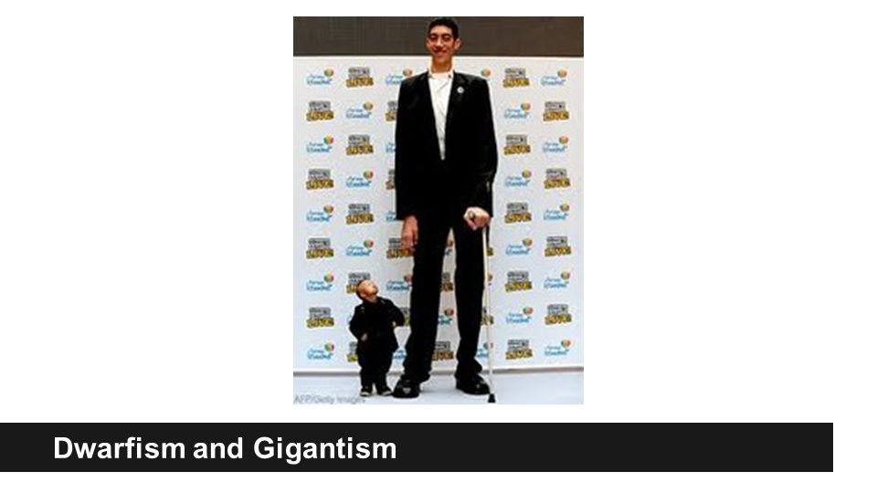
تغيُّرات كاملة في بنية الهيكل العظمي: عَمْلقة أو تقزُّم، نتيجة زيادة أو نقص بهذا القدر البسيط والمدهش من هرمون النمو.
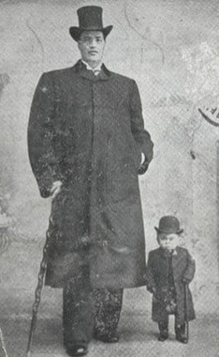
أما لو نظرت في هرمون الأدرينالين، ذاك الهرمون العجيب الذي تشعر بتأثيره لحظة الخوف، ولحظة الخطر، فيُسرع دقات ضربات القلب، ويضخُّ الدم إلى العضلات، ويزيد من قُوَّة انتباهك، هذا الهرمون لو نظرت فيه لوجدت أنه مُقدَّر بضبط مبهر في دمك.
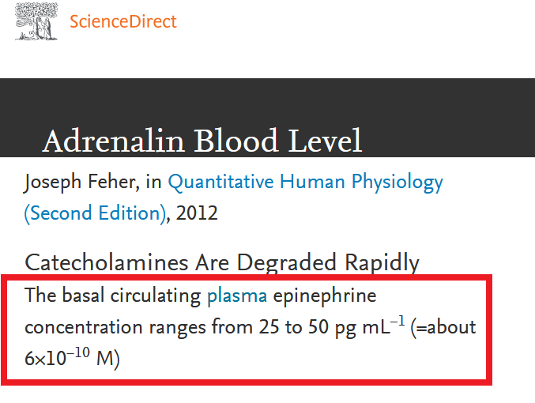
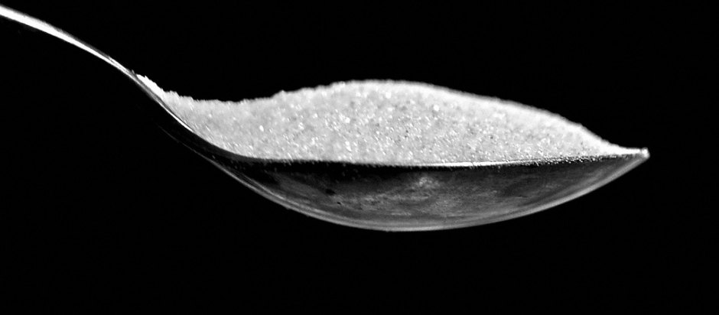
وبمُعادلة رياضيَّة بسيطة، فإنَّ حجم ملعقة واحدة منه تقريبًا تُوزع على عشرات الآلاف من البشر!
تخيَّل دِقة أن ملعقة واحدة تُوزع على عشرات الآلاف من البشر!
دقة وإتقان من أعجب ما ترى.
قال ربنا سبحانه: {إِنَّا كُلَّ شَيْءٍ خَلَقْنَاهُ بِقَدَرٍ} [القمر: 49].
الدليل الثالث وهو: دليل الرعاية "الرعاية للإنسان":
لو نظرت إلى الحدود الحرجة التي تُشكل وظائفك البيولوجية، ودِقة هُرموناتِك، والفندق الذي تعيش فيه، فندق النعم والخيرات: أرض تُنبت طعامك، وسماء تُمطر رزقك {فَلْيَنْظُرِ الْإِنْسَانُ إِلَى طَعَامِهِ * أَنَّا صَبَبْنَا الْمَاءَ صَبًّا * ثُمَّ شَقَقْنَا الْأَرْضَ شَقًّا} [عبس: 24-26]، فندق متكامل من حولك، والفطرة التي بداخلك والتي تضبط قِيمك، وتُعطيك وخزًا مستمرًّا لضميرك بحيث لو أخطأتَ أو ظلمتَ تشعر بضرورة إصلاح نفسك، والنُّبوَّات التي أتتك: أولئك الأنبياء الذين جاؤوا ليضبطوا لك معرفتك وعملك، وما لا يمكن حصره من النعم؛ عند النظر في كل هذا تستوعب معنى دليل الرعاية.
فليس هناك إتقان فحسب، بل هناك رعاية وتسخير من أجلك أيها الإنسان؛ ما حولك مُسخَّرٌ لك.
فبنية كل ما يحيطُ بك يدلُّ على أنك مُدلل، كما يقول عالم الفلك الأمريكي جون أوكِيف().
فنحن محاطون بالرعاية الإلهية!
وما الجوائز والكشوف الكبرى إلا كشوف لأوجه الرعاية في الكون، ثم ينال العلماء جوائز على هذه الكشوف.
فما أكثرها من نِعَم: نِعَم الهداية بالفطرة والنبوات، ونعم الرزق الدنيوي.
{الَّذِي خَلَقَنِي فَهُوَ يَهْدِينِ * وَالَّذِي هُوَ يُطْعِمُنِي وَيَسْقِينِ} [الشعراء: 78-79].
وكلما نظرتَ في الكون من حولك، رصدتَ مزيد أوجه تسخير من أجلك!
وفي كتابه "قدَر الطبيعة" يسرد عالم الوراثة اللاأدري مايكل دنتون، يسرد آلاف البراهين العِلميَّة على هذا التسخير، وعلى هذه المعايير التي انضبط بها ما حولك لك.
الكتاب مُبهر في هذا الباب وقد قام مركز براهين مشكورًا بترجمته ونشره.
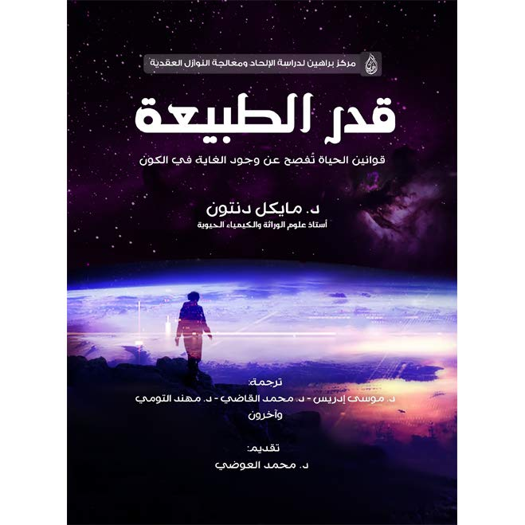
قال ربُّنا سبحانه: {أَلَمْ تَرَوْا أَنَّ اللَّهَ سَخَّرَ لَكُمْ مَا فِي السَّمَاوَاتِ وَمَا فِي الْأَرْضِ وَأَسْبَغَ عَلَيْكُمْ نِعَمَهُ ظَاهِرَةً وَبَاطِنَةً وَمِنَ النَّاسِ مَنْ يُجَادِلُ فِي اللَّهِ بِغَيْرِ عِلْمٍ وَلَا هُدًى وَلَا كِتَابٍ مُنِيرٍ} [لقمان: 20].
نِعَم لا تُحصى يعرفها كل إنسانٍ من نفسه، لكنْ للأسف: {وَمِنَ النَّاسِ مَنْ يُجَادِلُ فِي اللَّهِ بِغَيْرِ عِلْمٍ وَلَا هُدًى وَلَا كِتَابٍ مُنِيرٍ} [الحج: 8]!

15- لكن لماذا لا تكون هناك حضارة عظيمة أو أي شيء ماديٌّ هو المسؤول عن إيجاد كوننا بهذا الإبهار؟

هذا سؤال متكرر وبالمناسبة الذي يعرف جواب هذا السؤال سيعرف أيضًا جواب شبهة: مَن خَلَق الخالق؟
فجواب هذا السؤال هو جواب أيضًا لشُبهة: مَن خلق الخالق؟
وهذا السؤال أجاب عنه علماء الإسلام قبل أكثر من ألف عام!
قال علماؤنا: التسلسل في الفاعلين يُؤدي بالضرورة إلى عدم وقوع الأفعال⁽).
التسلسل في الفاعلين: أيْ وجود أكثر من خالق، مثل: حضارة عظيمة أوجدتنا، أو شيء مادي أوجدنا، أو خالق أوجده خالق آخر والخالق الآخر أوجده آخر وهكذا...
هذه الحضارة، هذا الشيء المادي، هذا الخالق المخلوق: هؤلاء جميعًا سيحتاجون لشيء آخر أوجدهم، أليس كذلك؟
والذي أوجدهم سيحتاج لموجدٍ ثالث وهكذا! هذا يُسمَّى بالتسلسُل في الخالقين أو التسلسل في الفاعلين.
لكل موجود مُوجِد وكل مُوجِد يحتاج لموجِدٍ وهكذا...
هذا التسلسل الذي يفترضه الملحد مُحالٌ عقلًا!
لماذا؟
انتبِهْ!
لأنه لو أن كلَّ موجودٍ له مُوجِد فلن يوجد أيُّ شيء؛ لأن كل شيء يترتَّب وجوده على شيءٍ يسبقه، والذي يسبقه يحتاج لموجِد ثالثٍ وهكذا، بهذه الصورة لن يوجد أي شيء لا خالقون ولا مخلوقات؛ لأن الكل غير مُكتفٍ بذاته، الكل مفتقر!
فلا بد أن تقف السلسلة عند مُوجِد أوَّل خالق أزلي، وإلا لما وُجد أي شيء!
وحتى نستوعب هذه القاعدة أكثر سنضرب عليها المثال الشهير مثال: الجندي والرصاصة.
لو أن جنديًّا ينتظر الأمر من القائد بإطلاق رصاصة، والقائد ينتظر الأمر من قائدٍ آخر وهكذا إلى ما لا نهاية فلن تخرج الرصاصة أبدًا.
فلو أن كل حضارة يتوقف وجودها على حضارة أخرى سبقتْها، فلن تظهر هذه الحضارة ولا التي أوجدتها ولا التي سبقتهم، لن يظهر أي شيء لأن الكل مفتقر!
فالتسلسل في الفاعلين يؤدي بالضرورة إلى عدم وقوع أفعال.
التسلسل في الخالقين يؤدي إلى عدم وجود مخلوقات...
وبما أنه هناك مخلوقات، إذنْ بالضرورة العقلية هناك خالق أوَّل واجب وجود؛ واجب وجود أي: لا يستمدُّ وجوده من غيره سبحانه!
وبالتالي فجواب سؤال مَن خلق الخالق؟ هو: لو أنَّ لكل خالق خالقًا آخر وهكذا، لما ظهر أي خالق، ولما ظهرت أيَّة مخلوقات.
وبناءً على ما سبق فإذا سُئِل ملحد عن: ما مصدر هذا الكون فأجاب بـ: افتراض حضارة عظيمة أوجدتنا أو شيء مادي أوجدنا أو خالق مخلوق؛ فإنَّ هذه الافتراضات من الملحد ستُوقِع في التسلسل المحال عقلًا.
أيضًا هذه الافتراضات ليست جوابًا عن السؤال! لأن السؤال التالي من الطرف المؤمن سيكون كالآتي: ومَن الذي خلق تلك الحضارة؟ مَن الذي خلق ذاك الشيء المادي؟
فالملحد لم يُقدم جوابًا بهذه الافتراضات.
ثم هل يملك صاحب هذه الافتراضات، هل يملك دليلًا أو برهانًا أو مستندًا أو خبرًا من تلك الحضارة مثلًا؟ أم أن الأمر لا يعدو أن يكون رجمًا بالغيب؟
وأنا أتساءل: كيف لصاحب افتراض بهذه السطحية أن يَعيب على الجواب الديني؟
الجواب الديني أكثر منطقية وتناسقًا مع نفسه، ولا يقع في التسلسل المحال عقلًا، ثم إن الجواب الديني يمتلك دعمًا نقليًّا مباشرًا، يمتلك النص الديني، ويمتلك برهان الأنبياء الذين أتَوْا وأخبروا بهذا الجواب، وهؤلاء الأنبياء أُيِّدوا بالمعجزات والدلائل لتوكيد صحة هذا الجواب!
فالجواب الديني يمتلك دعمًا نقليًّا مُوثَّقًا وهو متسق مع ذاته.
أيضًا الجواب الديني يمتلك مستند عدم المعارِض، حيث لم تترك لنا تلك الكائنات هذه الدعوى العريضة التي تُثبت قيامها بذلك، فليس هناك معارض عقلي ولا نقلي ولا علمي لوجود الخالق سبحانه.
أيضًا الجواب الديني متفق مع ما انتهى إليه العِلم من عدم وجود أيَّة مادة أو زمن قبل كوننا، بل المادة والزمن أتيا إلى الوجود لحظة ظهور الكون، وبالتالي فكيف يكون هناك شيء مادي أوجد كوننا إذا كان الكون أتى من اللامادة؟
جلست أتصوَّر ما مُنتهى هذه الافتراضات التي يضعها الملاحدة: حضارة أخرى، خالق مخلوق، شيء مادي!
ما مُنتهى كل هذا؟
وبعد تفكير وجدتُ أن ما يفعله الملاحدة بالضبط هو: أنهم يضعون في الطريق إلى إثبات الخالق -يعني هم سينتهون إلى إثبات الخالق وإلا لوقعوا في التسلسل اللانهائي- يضعون في هذا الطريق افتراضاتٍ متهافتة لا يجد العقلاء من القرائن ما يوحي -ولو من بعيدٍ- بوجودها أصلًا!
فهذه الافتراضات ليست جوابًا في حد ذاته، وإنما هي إرجاء المطلَب المعرفي، إرجاء إثبات الخالق خطوة للوراء لا أكثر.
يؤجلون إثبات الخالق لخطوةٍ واحدة دون دليل على هذا التأجيل أو هذه الخطوة!
{قُلْ هَلْ عِنْدَكُمْ مِنْ عِلْمٍ فَتُخْرِجُوهُ لَنَا إِنْ تَتَّبِعُونَ إِلَّا الظَّنَّ وَإِنْ أَنْتُمْ إِلَّا تَخْرُصُونَ} [الأنعام: 148].
تخرُصون: تضعون الافتراضات من خيالكم لا أكثر!
والعجيب أن الملحد يفرح بهذه الافتراضات جدًّا، يفرح بهذا التأجيل لإثبات الخالق ويراه حلًّا ذكيًّا؛ لأنه ببساطة يكره ويشمئزُّ من القول الديني بوجود الخالق، مع أنه سيثبته بعد قليل رُغمًا عنه وإلا لوقع في التسلسل.
وهذا يؤكد أن مشكلة هؤلاء نفسيَّة لا علميَّة ولا عقليَّة...
{وَإِذَا ذُكِرَ اللَّهُ وَحْدَهُ اشْمَأَزَّتْ قُلُوبُ الَّذِينَ لَا يُؤْمِنُونَ بِالْآخِرَةِ وَإِذَا ذُكِرَ الَّذِينَ مِنْ دُونِهِ إِذَا هُمْ يَسْتَبْشِرُونَ} [الزمر: 45].
إن التسليم لله بالخلق والأمر هو نهاية قصة المصير الإنساني، سواءً شئنا أم أبينا، إن هذا التسليم هو الاستجابة المُثيرة للقضية الإنسانية الكُبرى.
إن الإسلام لم يأخذ اسمه من قوانينه ولا نظامه ولا مُحرَّماته، وإنما من شيء يشمل هذا كله ويسمو عليه - من حقيقة التسليم لله- إنه استسلام لله، إنه الإسلام!()
نسأل الله أن يرزقنا الاستسلامَ له سبحانه في الأمر والنهي.

16- كيف تقولون إن الطاقة ظهرت مع ظهور الكون في حين أنَّ هناك ما يُعرف بالقانون الأول للديناميكا الحرارية، أو ما يُسمَّى بقانون حفظ الطاقة؟

تعريف قانون حفظ الطاقة كالتالي: في أي نظام معزول: الطاقة لا تَفنى ولا تُستحدَث من العدم.
وبالتالي فالسؤال الذي يطرحه بعضهم: مِن أين أتت هذه الطاقة التي ظهرت مع ظهور الكون؟
وجواب هذا السؤال كالتالي:
أولًا: هذا قانون يتعلَّق فقط بعمل الكون، يتعلَّق بنظام سريان الطاقة داخل نظام معزول لا بأصل الكون!()
ثانيًا: ألسْتَ تزعم أيها الملحد أنَّ مجموع طاقة الكون يساوى الصفر؟
مجموع الطاقة السالبة والطاقة الموجبة يساوي: الصفر!
إذنْ لم يتم خرق قانون حفظ الطاقة بأية صورة من الصور؛ لأن مجموع الطاقة أصلًا يساوي الصفر.
ولهذا يعترف الفيزيائي الملحد الشهير شون كارول Sean Carroll بأنَّ: قانون حفظ الطاقة لم يتمَّ خرقه لحظة ظهور الكون فيقول: "في بداية الكون
في أول لحظة للكون لم يتم خرق قانون حفظ الطاقة؛ لأن الطاقة تساوي الصفر"⁽).
ثالثًا: من المعلوم تمامًا أن القانون الثاني للديناميكا الحرارية يقرر أن للكون بداية، فهذا القانون حُجَّة على بداية الكون.
وطبقًا لهذا القانون فإنَّ: الكون يكتسب إنتروبيًّا Entropy مع الوقت، أي: يكتسب عشوائية أو فوضى.
ويستحيل أن تقل الإنتروبيا، بل هي حتمًا ستزداد مع الوقت، فأيُّ تغير يحدث في تحولات الطاقة لا بد وأن يصحبه ازدياد في مقدار الإنتروبيا الخاصة به.
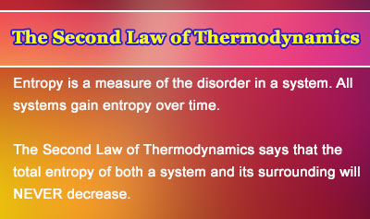
وللتَّبسيط: لو أحضرنا كوبًا من الماء الساخن، فإن الطاقة ستنتقل من هذا الكوب إلى الغرفة مع الوقت حتى تتساوى حرارة الكوب مع حرارة الغرفة، ويستحيل أن يحصل العكس، يستحيل أن تزداد حرارة الكوب على حساب حرارة الغرفة، بل دومًا ستنتقل الحرارة من الأعلى طاقة حرارية للأقل طاقة حرارية حتى تتساوى حرارة الجميع.
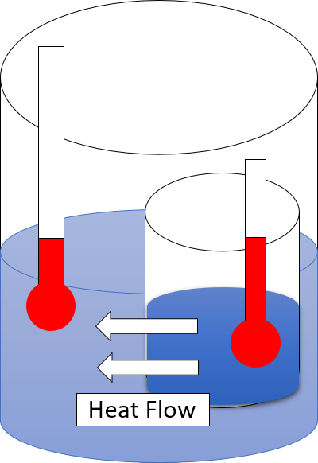
لذلك الكون تزداد إنتروبيته مع الزمن حتى يصل للموت الحراري Thermal death، حين يصبح عند أعلى درجة من الإنتروبيا.
وهنا نأتي للشاهد من هذا الكلام: لو كانت الطاقة أزليَّة ستكون هناك إنتروبيا لانهائية، ستكون هناك عشوائية لانهائية بدأ بها الكون!
لو كانت الطاقة أزليَّة لوُلِد الكون ميتًا!
لكن العكس تمامًا هو الحاصل: فالكون كما هو معلوم بدأ بالحد الأدنى على الإطلاق من الإنتروبيا.
وكما يقول الملحد الفيزيائي شون كارول: "طبقًا للقانون الثاني للديناميكا الحرارية، فإن الإنتروبيا تزداد وهذه قضية مهمة؛ لأنه في بداية ظهور الكون كانت الإنتروبيا قليلة جدًّا جدًّا جدًّا، لا أحد يعرف لماذا بدأ الكون بهذا الحد الأدنى من الإنتروبيا، هذا سؤال مفتوح في علم الكونيات؛ لماذا بدأ الكون مميزًا جدًّا ومنظمًا جدًّا؟"⁽⁾
فالكون بدأ بالحد الأدنى من الإنتروبيا، إذنْ فالطاقة ليست أزليَّة وإلا لأصبحت الإنتروبيا أزلية.
وهذا الأمر هو الذي دفع شون كارول ليتعجب قائلًا: لماذا بدأ الكون مميزًا جدًّا ومنظمًا جدًّا؟
هذا تساؤل واحد من أشهر الملحدين الفيزيائيين في العالم!
لكن للأسف كثير من الملاحدة مازالوا يرون أنَّ: الكون غير مميز وغير مُنظم، وأن الطاقة أزليَّة، ولا أدري من أي عصر تأتي مقولاتهم هذه!
ومن باب الإنصاف أودُّ أن أقول أنَّ شون كارول كملحد حاول أن يتجاوز هذه الورطة -ورطة الحد الأدنى من الإنتروبيا- حاول أن يتجاوزها بافتراض الأكوان المتعددة، وهذه المسألة مسألة الأكوان المتعددة فصَّلنا فيها الجواب في الصفحات السابقة!

17- لكن بعض الملاحدة يضعون فرضيات كثيرة للحظة ظهور الكون في محاولة لإثبات أزلية الطاقة؟

كل هذه الفَرَضيات والتخمينات غيرُ صحيحة علميًّا، وتعجب حين تستمتع لفيزيائي ملحد بحجم ألكسندر فلنكلن Alexander Vilenkin وهو يعترف قائلًا: "لا يوجد نَموذج واحد مُرضٍ لكون بلا بداية"⁽).
لا يوجد نموذج واحد صحيح أو فرضية واحدة صحيحة يمكن البرهنة عليها في إثبات أزلية الطاقة.
وبعد أن عدَّد ألكسندر فلنكلن النماذج والفَرَضيات التي يضعُها العلماء لتجاوز بداية الكون، اعترف بحسرةٍ قائلًا: "سأخبركم بتعليقي: إن النتيجة التي وصلتُ إليها أنه لا يوجد نموذج من هذه النماذج صالح للعمل، لا يوجد نموذج من هذه النماذج يستطيع تجنُّب أن لهذا الكون بداية"().
كل النماذج التي تحاول تجاوز بداية الكون لتثبت أزليَّة الطاقة كلها نماذج فاشلة لا تعمل!
ثم بدأ فلنكن في شرح فشل هذه النماذج!
هذا اعتراف عزيز من ملحد فيزيائي حاول جاهدًا عبر سنين أن يتجاوز أن للكون بداية، لكنه في الأخير يُقرُّ بالفشل والخيبة!
فكل ما انتهى إليه العلم في كل النماذج الصحيحة العملية أن الكون له بداية!
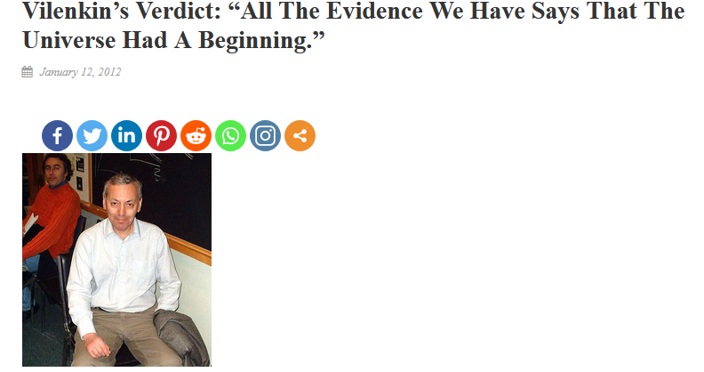
ثم يأتي ملحد ليقول لك: هناك احتماليَّة عِلميَّة أن الكون يسبقه كذا او كذا أو أننا نستطيع تجاوز بداية الكون بكذا أو بكذا!
يحاولون باستمرار أن يُوهنوا قوة البرهان ببعض السَّفسطات والفرضيات مهما ثبت خطؤها وعدم جدواها.
كان وما زال وسيبقى الإلحاد سفسطة للبديهيات ببعض الافتراضات والتخيُّلات، بينما يبقى الدين هو التسليم بإلزامات هذه البديهيات!

18- إذا كان الله قد خلق الكون، فلماذا كل هذه الكواكب والنجوم، لماذا الكون بهذه الضخامة؟

هذه الشُّبهة تعتمد على مغالطة: "أنسنة الإله": حيث يجعل الملحد الإله إنسانًا.
وبما أنَّ الإنسان بطبيعته يُعاني من نقص في الموارد، فبالتالي المفترض أن يُنفق الإنسان بأقل قدر متاح من أجل تحقيق أفضل نتيجة.
فهم يتصوَّرون أن الإله كالإنسان تعالى الله عمَّا يفترون؛ ولذلك يتساءلون: لماذا الكون بهذا الحجم الضخم؟
ونُجيبهم: لو أنَّ الله خلق مليارات مليارات الأكوان مثل كوننا هل هذا يُنقِص من خزائنه شيئًا؟
فالله يخلق ما يشاء، ولا ينقص ذلك من خزائنه شيئًا؛ وفي خَلقِه تدبَّر عظيم قدرته وعجيب حكمته!
لكن السؤال الآن: هل لهذه الكواكب والنجوم الكثيرة فائدة لنا؟
والجواب:
أولًا: نحن لسنا وحدنا في الكون، قال ربُّنا سبحانه: {وَمِنْ آيَاتِهِ خَلْقُ السَّمَاوَاتِ وَالْأَرْضِ وَمَا بَثَّ فِيهِمَا مِنْ دَابَّةٍ} [الشورى: 29].
ثانيًا: عدم معرفتنا بفائدة شيءٍ ما لا يعني أنه بلا فائدة، فعدمُ العلم ليس علمًا بالعدم.
ثالثًا: نحن نعلم أن المعادن التي لا تقوم حياتنا إلا بها، هذه المعادن لم تنشأ إلا في قلب مستعرات عملاقة أو أفران نجمية ضخمة.
فالمعادن كلُّها التي نحتاج إليها، كالحديد الذي ينقل الأوكسجين إلى رئتيك، المعادن التي بها قِوام معيشتِك، هذه المعادن ما نشأت إلا داخل أفران النجوم العملاقة البعيدة جدًّا عنا.
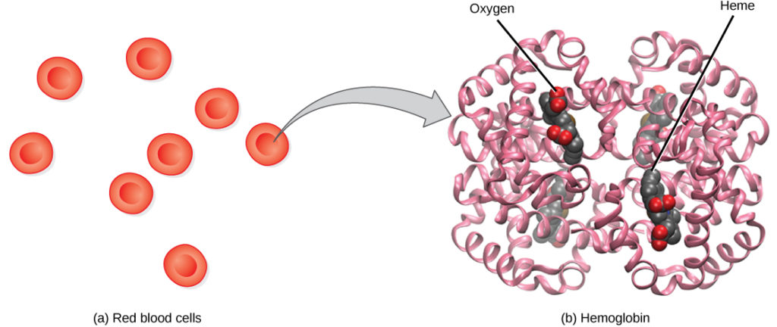
رابعًا: تبيَّن لنا مؤخرًا أنَّ: القصور الذاتي أو العَطالة Inertia التي نحيا في نعيمها هي نتاج كتلة الكون ككل.
ما معنى: القصور الذاتي؟
لو أنك تركب سيارة وفجأةً السيارة توقفت، ما الذي يحصُل؟
تندفع للأمام! أليس كذلك؟
هذه هي العطالة أو القصور الذاتي.
لو كان القصور الذاتي في عالمنا أقلَّ مما هو عليه الآن لاستطاعت أبسط نسمة هواء أن تحرك الصخور، وفي عالم كهذا نكون معرضين باستمرار لقصف كل أنواع الأشياء!
ولو كانت العطالة أكبر مما هي عليه الآن لما استطعنا حتى تحريك أصابعنا().
وتتوقف قوة القصور الذاتي أو العَطالة على الكتلة.
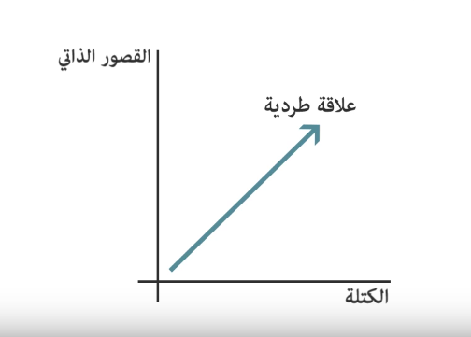
والأمر الذي أدهش الفيزيائيين أن كتلة مَجرَّة درب التبانة، المجرة التي تحتوي على مجموعتنا الشمسية، لا تشارك في ضبط العطالة إلا بنسبة 0.1 بالمليون، بينما كتلة الأرض لا تضبط العطالة إلا بنسبة 0.001 بالمليون.
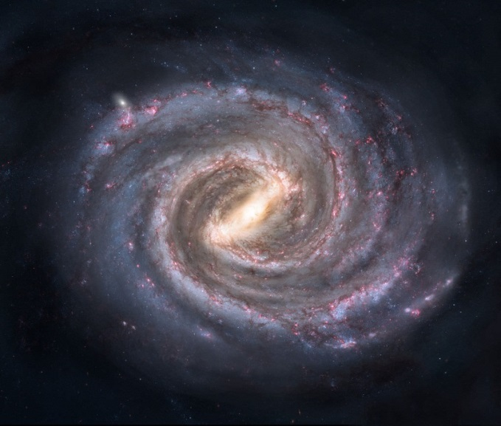
فالعطالة المثالية التي نحيا على ثمارها، والتي من خلالها نمارس كل أنشطتنا، هي نتاج مجموع طاقة الكون ككل.
{وَمَا خَلَقْنَا السَّمَاءَ وَالْأَرْضَ وَمَا بَيْنَهُمَا بَاطِلًا ذَلِكَ ظَنُّ الَّذِينَ كَفَرُوا فَوَيْلٌ لِلَّذِينَ كَفَرُوا مِنَ النَّارِ} [ص: 27].
وكلما توسَّع العلم، ظهرت عجائب الحكمة ودقائق الخلق!

19- كيف نكون نحن البشر بحجمنا هذا الصغير في مركز هذا الكون العملاق؟

والجواب كالتالي: الملحد يضع افتراضًا متهافتًا فيقول: بما أن الكون ضخم، فالإنسان ليس مركزًا في هذا الكون، هذا الافتراض مبنيٌّ على مقدمة: بما أن هذه المزارع شاسعة وصاحبُها حجمه صغير جدًّا بالنسبة لها إذنْ: هو ليس بصاحبِها!

ليس الأمر بالحجم إطلاقًا.
والأخلاق التي بلا حجم مادي هي المعيار الأكبر في التفاضُل بين أعظم الناس وأحقر الناس.
وإنقاذ طفل واحد أولى من جبال الأرض، أليس كذلك؟
فقضية الأحجام ليست معيارًا!
ودعونا نضرب هذا المثال: لو أنَّ عندنا مَلِكًا وهذا الملك أوصى لابنه ببعض الوصايا والنصائح، وكَتب له في ذلك كتابًا، هل يمكن أن يأتي معترضٌ ويقول: كيف لملك يملك ملايين الأفدنة والأراضي الشاسعة التي لا حصر لها، كيف يهتمُّ بابنه الذي لا يبلغ حجمه ووزنه واحد على مليون مما يملك هذا الملك من الأراضي والأفدنة؟ ولله المثل الأعلى.
هل هذا اعتراض معقول أصلًا؟
فالقضية ليست بالحجم ولا بالوزن.
ثم أليس هذا الكون بدأ من نُقطة أصغر من رأس الدبوس بمليارات المرات كما يقرر كل فيزيائي اليوم؟
إذنْ الحجم نسبيٌّ.
فاستغراب ضخامة الحجم أو ضآلته أو طول عمر الكون أو قصره هي محاولات لأنسنة الإله، حيث يتصوَّرون أن الإله إنسانًا، وبما أنَّ الإنسان من المفترض أن يُقدِّر الأشياء بحسب إنفاقه عليها، وبما أن الكون عملاق جدًّا، فالمفترض أن يكون مركز هذا الكون شيء ضخم الحجم جدًّا، حتى يوازي النفقات التي أُنفقت على كون بهذا الحجم!
ما الذي يضيركم أيها الملاحدة من أن يخلق اللهُ ما يشاء بالكيف الذي يشاء؟
لماذا المحاولات المتكررة لأنسنة الإله؟
لكن هل نحن بالفعل مركزًا لهذا الكون؟
نعم أنت أيها الإنسان: مركز هذا الكون بالتكليف الإلهي، والتكليف الإلهي هو الدِّين، هو الأمانة التي حملها الإنسان، هو هذا الاختبار الأعظم الذي نحن فيه!
فقط بالتكليف الإلهي تُصبح مركزًا لهذا الكون، فلا بحجمك ولا بقوتك ولا بقدراتك تصبح مركزًا لهذا الكون، وإنما من خلال التكليف الإلهي أصبحت مركزًا في هذا الكون!
والتكليف لا عَلاقة له بالحجم؛ إذ لا يلزم أن يكون التكليف للأكبر حجمًا، بل المنطقيُّ أن يكون التكليف للكائن الذي يدرك معنى التكليف، والقادر على فعل الخير وترك الشر، الكائن القادر على الإيمان والكفر!
وكلنا يعلم أنه مُكلَّف، سواءً شئنا أم أبينا!
الملحد والمؤمن الكل يعلم أنه مُكلَّف ويشعر بالتكليف الإلهي، ويعاني وَخْز الضمير الأخلاقي، ويعرف أنَّ بداخله: افعل ولا تفعل، افعل الخير ولا تفعل الشرَّ، كلنا يعلم من واقع نفسه أنه مُطالَب!
فنحن في مركز هذا الكون تكليفيًّا!
أيضًا نحن في مركز هذا الكون إدراكيًّا ومعرفيًّا، فنحن ندرك ونعي ونعقل ونعرف حقيقة وجودنا، وحقيقة الكون من حولنا، ونفهم معنى وجودنا جيدًا؛ أيضًا نحن في مركز هذا الكون قيمةً ومعنًى، فطفل صغير أولى من كل جبال العالم، ونحن في مركز هذا الكون دينيًّا، فنحن المُطالبون المآخذون المُكلفون المحاسَبون!
ونحن الكائن المُدرِك لروعة الإعداد بعنايةٍ، نحن الكائن المدرك للإتقان، نحن الكائن القادر على تنفيذ ما كُلف به أو الكفر بالتكليف، نحن نَقدر تمامًا على الاختيار، نحن نَقدر حقيقةً على الإيمان والكفر.
فنحن في مركز هذا الكون، سواءً شئنا أم أبينا!
{إِنَّا عَرَضْنَا الْأَمَانَةَ عَلَى السَّمَاوَاتِ وَالْأَرْضِ وَالْجِبَالِ فَأَبَيْنَ أَنْ يَحْمِلْنَهَا وَأَشْفَقْنَ مِنْهَا وَحَمَلَهَا الْإِنْسَانُ إِنَّهُ كَانَ ظَلُومًا جَهُولًا} [الأحزاب: 72].

20- يقول بعض الملاحدة: الأرض من الطبيعي أن يكون بها إتقانٌ، فهناك كواكب كثيرة ليست فيها حياة. فوجود كوكب بهذا الإتقان كالأرض هو أمر طبيعي بالنسبة لعدد الكواكب الكبير؛ أليس كذلك؟

الجواب كالتالي: ما عَلاقة وجود كواكب كثيرة بنقد دليل الإتقان؟
القضية ليست موادَّ أوَّلية.
ليس بما أنني في غابة مليئة بكافة الخُضر والثمار والحيوانات، ليس معنى ذلك أن يظهر أمامي فجأةً في وسط الغابة إناء طعام مطبوخ شهيٍّ؛ فالقضية ليست موادَّ أوَّلية!

أيضًا ليس معنى توافُر الرمال في صحاري العالم، ليس معناه أبدًا أنني من الطبيعي أن أجد المعالجات الرَّقْمية والشرائح الإلكترونية التي تُصنع من الرمال، حولي في كل مكان في الصحراء!

فالقضية ليست موادَّ أولية؛ القضية صُنع وإتقان Know how.
ليس مجرد وجود مجموعة كواكب تكون كافية لأن يظهر بينها كوكب بهذا الإتقان كالأرض.
القضية إتقان وخلق وصُنع {صُنْعَ اللَّهِ الَّذِي أَتْقَنَ كُلَّ شَيْءٍ} [النمل: 88].
فوجود كواكب أخرى كثيرة لا يبرر إطلاقًا وجود حياة على كوكب الأرض.
وجود كواكب أخرى لا يبرر تشفيرًا جينيًّا بداخلك يضبط كل وظائفك وأعضائك وهرموناتِك بضبطٍ مبهرٍ قبل أن توجد أنت بنفسك!
والتشفير الجيني هو: جينات تحمل معلومات داخل كل خلية من خلاياك وخلايا كل كائن حي!
والجين هو: شريط طويل جدًّا مكتوب عليه بنظام الشفرة أو بنظام الترميز مكتوب عليه خصائص ومعلومات كل عضو من أعضاء جسدك.
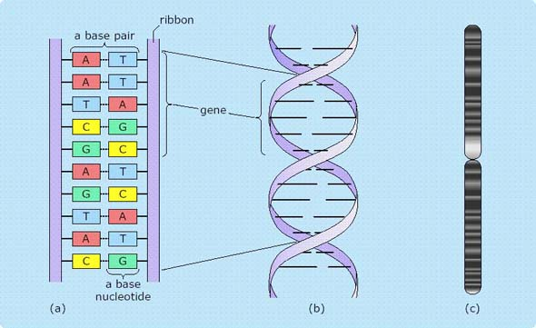
فمثلًا حتى ينشأ الكبد في الجنين لا بد أن يتواجد عدد مُعيَّن من الجينات، يُكتب عليهم بنظام الشفرة كيفية تكوُّن الكبد، ثم يتمُّ فك هذه الشفرة فيظهر كبدك!
كل عضو من أعضائك، وكل إنزيم، وكل هرمون كلها تُشفَّر داخل الجينات الخاصة بك.
ويوجد في كل خلية من خلاياك 30 ألف جين تشفر لكل وظائفك.
فالحياة معلومة وليست بمادَّة، والنظم البيولوجية في جميع الكائنات الحية هي نظم معلوماتية وليست نُظمًا ماديَّة.
نعم! الحياة معلومة وليست مجرد مادَّة، وعدد الحروف التي كُتبت بها جيناتُك هي أربعة مليارات حرف داخل كل خلية من خلايا جسدِك!
هل هذا الإعجاز يتمُّ تبريره بأن هناك كواكب أخرى كثيرة؟
المشكلة أن الملحد يتعامل مع الكائنات الحية، ومع النظم المٌبدَعة بإتقان من حوله، يتعامل معها كما يتعامل مع لعبة البازل جيم Puzzle game، حيث يفكك الملحد مكونات الحياة والنظم المُبدَعة، يُفككها ثم يقوم بإعادة تجميعها من أماكن مختلفة.
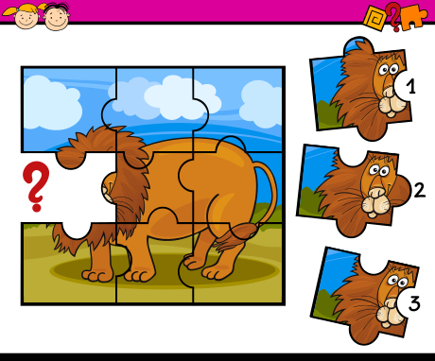
يُفكك المطلوب ثم يعيد تجميعه!
طريقة تفكير الملحد غريبة جدًّا.
هل وجود غابات كثيفة يبرر ظهور صينية طعام مُعدَّة بعناية؟
هل وجود كواكب كثيرة يُبرر ظهور أربعة مليارات حرف داخل كل خلية من خلاياك بمنتهى الضبط تشفر لوظائف جسدك، بحيث لو اختلَّ حرف واحد منها ربما حصلت مشكلة كبيرة؟
بُرهان الإتقان هو بُرهان عقلي حقيقيٌّ، يؤكد الخلق الإلهي والعلم والقدرة، ولا يمكن تجاوزه بهذه الخيالات الإلحادية.
إن الحاجة إلى ضرورة تبرير هذا الإتقان، وهذا التشفير، وهذه الحياة، وهذا الكون، وهذه النظم المعلوماتية، ضرورة تبرير كل هذا بإثبات الخالق، هي حاجة عقلية ماسَّة.
فلو صعدنا أنا وأحد الملحدين على أحد الكواكب واكتشفنا جهازًا مُعقدًا يعمل بضبطٍ مبهرٍ، وحتى لو لم نفهم وظيفته بعدُ، هل يمكن إنكار الصانع لهذا الجهاز لمجرد ضخامة حجم الكوكب الذي نحن عليه؟
فروض الملحدين غريبة حقًّا!
البداهة العقلية تدفعنا أنا والملحد حين نرى هذا الجهاز للقول بالموجِد القادر.
والذي ينكر هذه البداهة العقلية الذي يُنكر المُوجِد هو المُطالَب بالدليل وليس المُثبِت!
الملحد في هذا الكون المبهر، في هذا الكون الأنيق هو المُطالب بالدليل وليس المؤمن!
المُثبت للخالق يتفق مع البداهة العقلية، أما المنكر للخالق فهو معاند لهذه البداهة.

وأنا صراحة أتعجَّب ممن يحاول أن يُسفسط بُرهان الإتقان في الكون بهذه الفروض الغريبة.
إن قِوام العلم التجريبي الحديث على رصد برهان الإتقان في الكون وفي الحياة، ثم يحصد العلماء الجوائز على ما رصدوه من إتقان!
والآن دعوني أحكي لكم طُرفة غريبة تُبين مدى معاندة الملحد ظاهريًّا لبرهان الإتقان، في الوقت الذي يُسلم فيه لهذا البرهان داخليًّا:
ذات مرة كتب الملحد اللاأدري كارل ساغان، رواية اسمها "كونتاكت"، يحكي فيها عن كيف أنَّ العلماء يبحثون عن ذكاء خارج الأرض.

وفي الرواية اكتشف العلماءُ سلسلة طويلة من الأرقام الأوَّلية قادمة من الفضاء الخارجي؛ ولأن هذا التسلسل الأولي يفيد قيمة رياضية مُحدَّدة، قيمة تدلُّ على نوع من الضبط، فكان هذا دليلًا عقليًّا كافيًا ليقطع هؤلاء العلماء في الرواية بأن هذه الرسالة قادمة من حضارة أخرى تحاول التواصل معنا!
كل دراسات البحث عن ذكاء خارج الأرض Search for Extraterrestrial Intelligence ستكتفي تمامًا برصد إشارة مثل هذه لتثبت وجود حضارة أخرى تحاول التواصل معنا!
الطرفة هنا أن كارل ساغان كاتب هذه الرواية هو لاأدريٌّ شهيرٌ، لكن عقله يُسلِّم بحقيقة أن التعقيد والنظام في رسالة صغيرة هو دليل على برهان الإيجاد والإتقان!
مُجرَّد سلسلة من أرقام أوَّلية ستقطع بوجود حضارة عملاقة؛ فكيف تَنسب أيها الملحد، كيف تنسب أربعة مليارات حرف داخل كل خلية من خلايا جسدك، والتي لو اختلَّ حرف واحد منها لربما حصلت كارثة، كيف تنسب كل هذا الإتقان إلى هذه المراوغات التي تفترضها؟
ليس من العقل في شيءٍ الاحتكام إلى خيالات وسفسطات وتخمينات لمنع تفسير الظاهرة في إطارها الدلالي على الخالق، هذا محض تحكُّم لا أكثر، وتعطيل لوظيفة العقل!
{قُلِ انْظُرُوا مَاذَا فِي السَّمَاوَاتِ وَالْأَرْضِ وَمَا تُغْنِي الْآيَاتُ وَالنُّذُرُ عَنْ قَوْمٍ لَا يُؤْمِنُونَ} [يونس: 101].
ثم دعوني أتساءل: بأي دليل من خارجنا نحن مطالبون بالتمرُّد على برهان الإتقان الذي نستشعره؟
بأي دليل من خارجنا نحن مُطالبون بالتمرُّد على ما وقع تحت نظرنا وعقلنا ورصدنا؟
الآن الموقف انقلب: نحن الذين نُلزم الملحد بالتسليم بما ترصده الحواسُّ من إتقان، وهو يرفض ويعاند الرصد النظري والحسي، مع أنه يدعو دائمًا إلى الاستدلال بالرؤية المادية!
الإتقان هو: حقيقة مستقرَّة في هذا الكون، وفي نظم الكائنات الحية.
والعلم نفسه مُؤسَّس على أمل أن الكون به إتقان، العلم مؤسس على أنَّ العالم عقلاني -مستوعَب عقليًّا- ولو لم يُسلِّم العلم بهذه الحقيقة، فهذا يعني أنه لا مكان للعلم أصلًا، ولن تكون هناك معادلة رياضية صحيحة سارية يمكن تتبُّعها والتثبت منها والثقة بها!
فالعلم مُؤسَّس على أن الكون لا بد أن يكون متقنًا ولا بد أن يكون فيه ضبط وإبداع!
ولذلك فالعلم التجريبي وَضع ما يُعرف بمبدأ "الوتيرة الواحدة" Uniformitarianism والذي يؤكد أنَّ قوانين الطبيعة ثابتة عبر الزمان وعبر المكان، وهذه القوانين يمكن قياسها والثقة بالقياس.
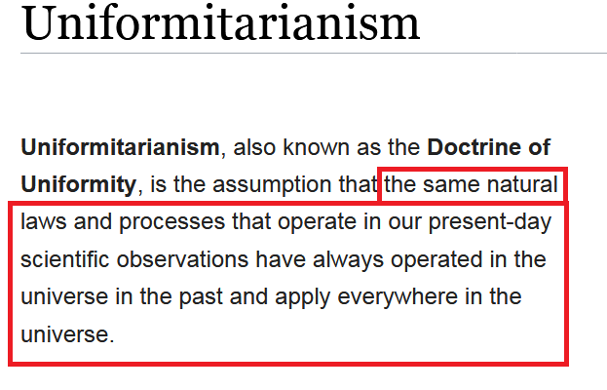
فالعالَم به ضبط دقيق، سواءً رصدناه أو لم نرصده، والعلم يُسلِّم بهذه الحقيقة حتى قبل البحث والكشف!
إنه {صُنْعَ اللَّهِ الَّذِي أَتْقَنَ كُلَّ شَيْءٍ} [النمل: 88].
سبحانه هو: {الَّذِي أَحْسَنَ كُلَّ شَيْءٍ خَلَقَهُ} [السجدة: 7].

21- كيف بدأت المعلومة؟

كيف بدأت الشفرة الجينية؟

كيف دُونت المعلومات المكتوبة على الشريط الجيني داخل كل خلية من خلايا كل كائن حي على وجه الأرض؟

في البداية الشريط الجيني هو شريط مُدوَّنة عليه بحروف رباعية التشفير خصائصُ الكائن الحي، وما يحتاج إليه وطريقة تشكيل الأعضاء، وطريقة عمل الهُرمونات والإنزيمات، والشكل العام للكائن الحي، وكل ما يحتاج إليه وظيفيًّا.
فالآن السؤال: كيف ظهرت المعلومات في هذا الشريط الجيني؟
كيف شُفرت المعلومات بنظام تشفير رُباعي؟

لا يوجد كائن حي في تاريخ الأرض بدون تشفير رُباعي مُسبَق لكل خصائصه.
فكيف ظهر هذا النظام المعلوماتي المدهش؟
هذه تساؤلات عقلية ومنطقية!!
يقول عالم الرياضيات الأمريكي نوربرت فينر Norbert Wiener: "المعلومة هي معلومة؛ المعلومة ليست مادةً ولا طاقة"، فالسؤال العقلي الذي يطرح نفسه هنا: كيف ظهرت فجأةً المعلومة؟
الشريط الجيني المُسخَّر لحمل المعلومات والموجود داخل نَواة كل خلية من خلاياك يحمل بداخله أربعة مليارات معلومة كما قلنا قبل ذلك!
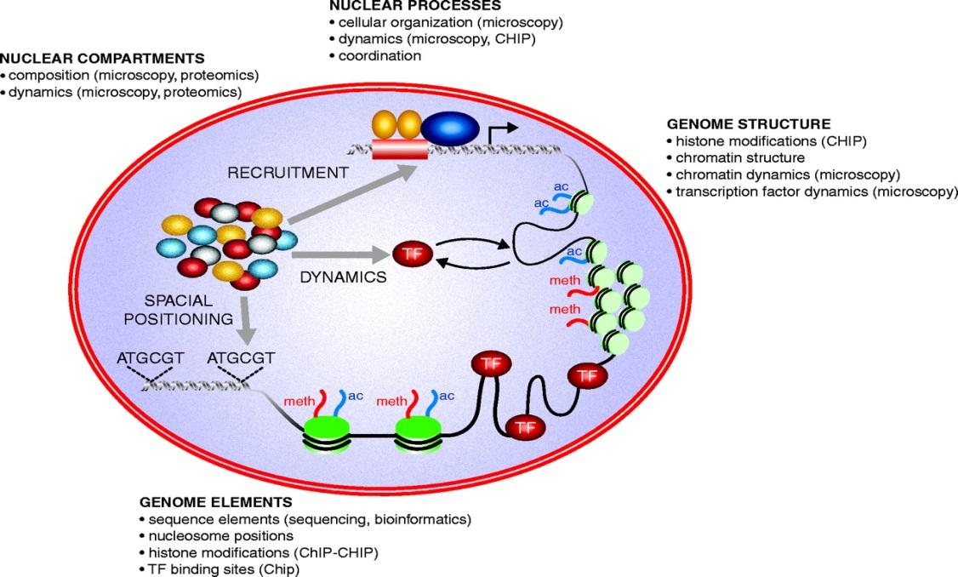
أربعة مليارات حرف مُدونة، ومُشفَّر بها وظائفك وهُرموناتك وإنزيماتك وأعضاؤك.
ظهور المعلومات بهذا الشكل من أكثر الأمور التي أربكت العلم الحديث.
لقد اكتشف العلم أن العالم كلَّه معلومات!
يقول عالم الفيزياء اللاأدري الشهير بول دافيس Paul Davies: "العلماء يعترفون خلف الأبواب المغلقة أنهم في حيرة، حيرة من نظام الحياة المعلوماتي المبهر، هم يشعرون بالقلق من هذا الموضوع؛ لأن هذا الموضوع سيفتح الباب للمتدينين، فنظام الحياة المعلوماتي يعني الخلق"().
هذا كلام اللاأدري بول دافيس، والمشكلة الثانية في هذا الموضوع -والكلام موصول لبول دافيس- أن العلماء لو اعترفوا بالجهل -الجهل بتفسير مصدر النظام المعلوماتي وَفقًا للرؤية المادية- فإنَّ هذا سيرفع عنهم الدعم المالي"().
فالنظام المعلوماتي المبهر، وكيف ظهر فجأةً بهذه الصورة هو ورطة لكل مادي!
وبينما كان لزلي أورجل Leslie Orgel وهو أحد أبرز علماء نشأة الحياة، بينما كان يتحدث يومًا عن هذه الورطة في إحدى محاضراته عقَّب قائلًا: "أرجو ألَّا يكون هناك مؤمن بالخَلْق الإلهي المباشر بين الجمهور"().
فمَن لا يشعر من دُعاة المادية بورطة كيف ظهرت المعلومة فهو إنسان مُغيَّب؛ مُغيَّب بإرادته حتى يَنسى اللوازم الدينية لظهور المعلومات فجأة.
الغريب أن بعض الملحدين خاصَّة من غير البيولوجيين ما زالوا يتعاملون مع هذه الورطات المتتابعة بعقلية القرن التاسع عشر، فما أن تُطلع الملحد العربي على إبهار النظام المعلوماتي الذي يوجد داخل كل كائن حي، والذي ظهر فجأة مع ظهور الحياة حتى يُوقفَك سريعًا قائلًا لك: لكن هناك خلايا بدائية وخلايا مُعقَّدة!
وهذه الخرافة تقسيم الخلايا إلى: خلايا بدائية وخلايا مُعقَّدة، هي خرافة قديمة.
فكل الخلايا مُعقَّدة ومبهرة، ولا توجد خلية بلا نظام معلوماتي().
بل كلما نظرنا في التعقيد الموجود داخل خلية كائن وحيد الخلية نكتشف إبهارًا ودقَّةً لا تقلُّ بأي حال عن الدقة الموجودة في خلايا أي كائن حي متعدد الخلايا.
فالأجهزة والماكينات المبهرة توجد داخل الخلية في أي كائن، سواءً كان وحيد الخلية أو متعدد الخلايا.
وهذه العضية التي توجد في الصورة أمامك مثلًا:
هي عضية تُسمَّى الكاينيسن Kinesin.
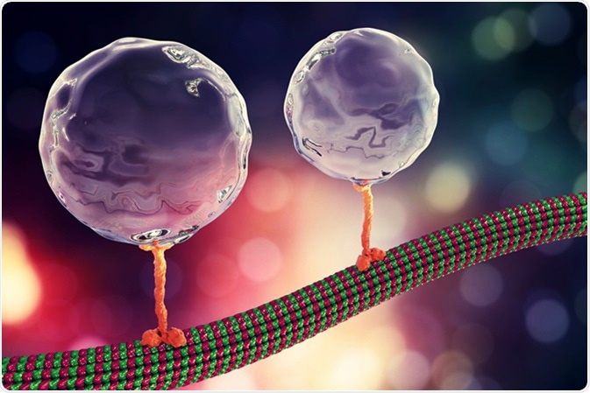
وهي واحدة من آلاف الماكينات المبهرة داخل الخلية الحية، هذا الكاينيسن له رِجْلان ويدان حقيقيتانِ، ويسير على طرق مُخصَّصة له لينقل المكونات لخارج الخلية، و يحمل أضعاف وزنِه وفي حال أنه تعثَّر في الطريق أو وجد طريقًا غير ممهدةً، فإنه يطلب كاينيسين آخر ليساعده.
هذه ماكينة واحدة من آلاف الماكينات التي توجد داخل الخلية، وخمسون خلية لا تملأ النقطة التي نكتبها في آخر السطر".
ثم ماذا عن ماكينة السوط البكتيري Flagellum؟
ماكينة السوط البكتيري هي إحدى ماكينات الخلية البكتيرية وحيدة الخلية -الخلية البكتيرية التي يظن الملاحدة أنها خلية بدائية- تتكوَّن ماكينة السوط البكتيري من مِائتي بروتين، إذا جاء أحد هذه البروتينات مكان الآخر أو اختفى أحدُها، فلن تظهر ماكينة السوط البكتيري بالكلية!
حجم الموتور المُحرك لهذا السوط هو واحد من مائة ألف من البوصة.
ويتحرك السوط البكتيري بمعدل عشرة آلاف حركة في الدقيقة، وهو قادر على عكس اتجاه حركته في جزء من أربعين ألف جزءٍ من الثانية.
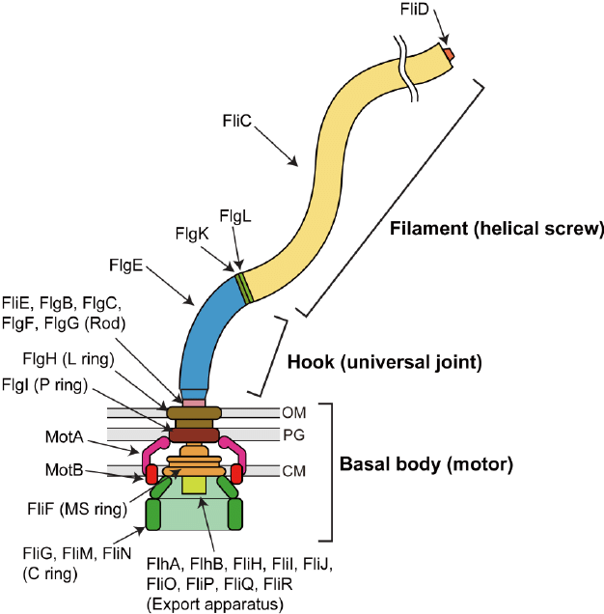
وقد قام الرياضيون بحساب احتمال نشأة هذا السوط بالصدفة، فوجدوا أن الاحتمالية تصل إلى 10 أس ألف ومائة وسبعين 10 1170.
مع أن عدد ذرَّات الكون كله لا تتجاوز 10 أس ثمانين ذرَّة 10 80.
أمام هذه المعجزة حاول دُعاة المادية افتراض أن هناك أشكالًا أبسط من السوط البكتيري، فقالوا: إنَّ هناك ماكينة قريبة من السوط البكتيري تُسمَّى Type III secretion system وعندما تطوَّر الـ Type III secretion system ظهر السوط البكتيري، وكأني بهم وهم يحاولون تفسير نظام مبهر بنظام مبهر آخر.
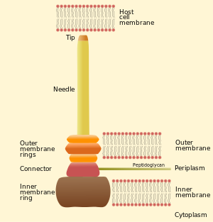
العجيب في الأمر أنه تبيَّن مؤخرًا أنَّ هذا الـType III secretion systems متأخر في الظهور عن السوط البكتيري، فقد ظهر السوط البكتيري أولًا ثم ظهر بعده الـ TYPE 3 secretory system().
فالبكتيريا أقدم الكائنات الحية بينما Type III secretion system موجود في الكائنات متعددة الخلايا فكيف يُنسب وجود الأقدم إلى الأحدث؟
السوط البكتيري معجزة لا يمكنها تَجاوزُها بالترقيع الإلحادي لكل ماكينة مبهرة في النظم الخلوية الحية.
وحتى نأتي على هذه الفرضية من جذورها -فرضية أنَّ: هناك خلايا بدائية وخلايا معقدة-؛ دعونا نُوضح مسألة عِلميَّة في علم الأحياء تُسمَّى بـ: الحد الأدنى من الجينات The Minimal Gene Set.
ما معنى الحد الأدنى من الجينات؟
الحد الأدنى من الجينات هو: القدر الأدنى من الجينات الذي لا يحيا كائن حي بدونِه!
لن يكون هناك كائن حي لو قلَّ عدد الجينات عن الحد الأدنى بمقدار جينٍ واحد.
والجين هو جزء من الشريط الجيني الذي تحدثنا عنه سابقًا.
فالجين هو شريط معلوماتي يحتوي على عدد كبير من الشفرات تُشفر المعلومات.
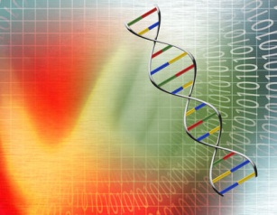
وهناك حدٌّ أدنى من الجينات لازم للحياة بحيث: تشفر مجموعة من هذه الجينات للطاقة -لأنه لا حياة للكائن الحي بدون طاقة-، ومجموعة أخرى تُشفر للغذاء، وجينات أخرى تشفر للتكاثر، وغيرها تشفر للوظائف الأساسية للحياة، وهكذا!
لكن يا تُرى ما هو عدد الجينات التي تمثل الحد الأدنى، والذي لا يكون هناك كائن حي بعدد أقل منها؟
قام العلماء بحساب الحد الأدنى من الجينات اللازم للحياة، وقرَّروا أنه بين ماِئتين وخمسة وستين إلى ثلاثمائة وخمسين جينًا.
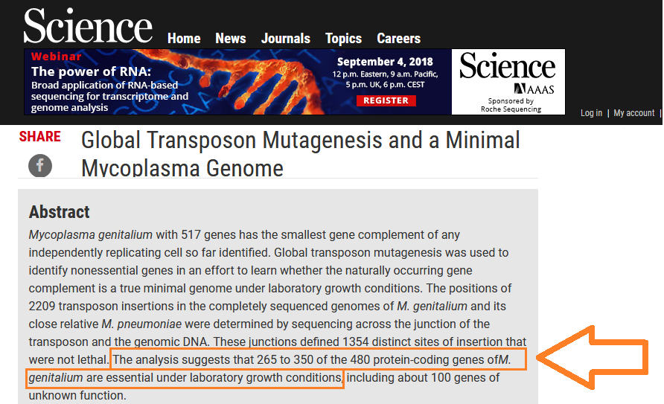
وقد توصَّلت مؤسسة كريج فنتر Craig Venter إلى أنَّ الحد الأدنى من الجينات لا يكون أقلَّ من ثلاثمائة واثنين وثمانين جينًا().
وهناك أبحاث عِلميَّة كثيرة جرت في هذا الباب، وخلاصتها أنَّ: الحد الأدنى من الجينات سيتراوح بين مائتين وأربعة وأربعين إلى قرابة الألف وسِتمائة جينٍ.
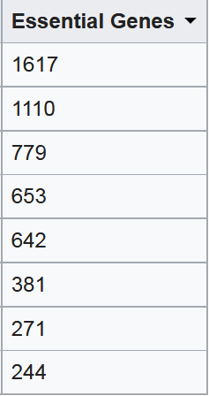
لو كان الأمر مادةً فحسب، والعالم مُجرَّد نظام مادي، فنحن بحاجة إلى أنْ نبدأ من الصفر جين، إذا أردنا المرور من الهيدروجين إلى الإنسان!
لكن العلم يخبرنا أنَّه لا يوجد شيء يُسمَّى صفر جين، أو واحد جين، أو حتى مائة جين، العلم يقول: إنَّنا بحاجة إلى مجموعة عملاقة من المعلومات كحد أدنى، وإلا لما ظهر الكائن الحي من البداية.
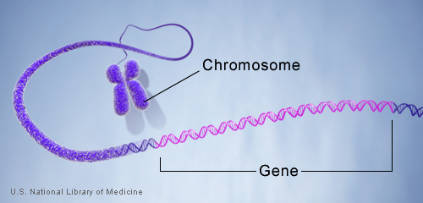
فليس هناك في الطبيعة شيء بدائيٌّ، بل كل منظومة بدأت بإبهار مستقل!
وسيبقى الإبهار في النظام المعلوماتي الذي يُشفر للكائنات قبل أن تظهر، سيبقى هذا الإبهار دومًا حَجَر عثرة في وجه الإلحاد، حَجَر عثرة في وجه مُنكري الخلق الإلهي!

22- كيف بدأت الحياة؟ كيف ظهرت الحياة؟

هذا السؤال من أصعب الأسئلة في العلم التجريبي الحديث على الإطلاق!
يُقرر واحد من أكبر علماء الأحياء، وهو عالم متخصص في أبحاث بداية الحياة، يُدعى: ستيورات كوفمان.
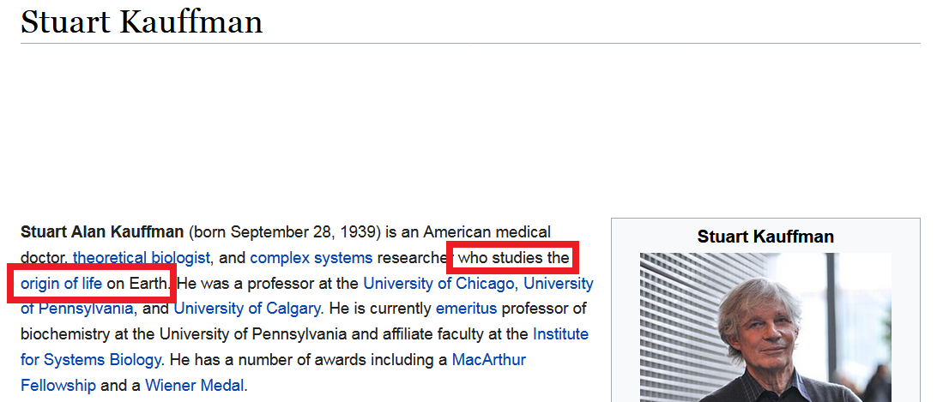
يقرر أنَّ: "أي شخص يُخبرك أنه يعرف علميًّا كيف بدأت الحياة على الأرض فهو إما: أحمق أو مخادع"().
وعلى موقع الساينتيفك أمريكان العلمي العالمي، وتحت مقال بعنوان: "بسست!!! لا تخبر المؤمنين بالخَلْق الإلهي المباشر أن العلماء الماديين ليس لديهم أدنى فكرة عن كيف نشأت الحياة على الأرض.
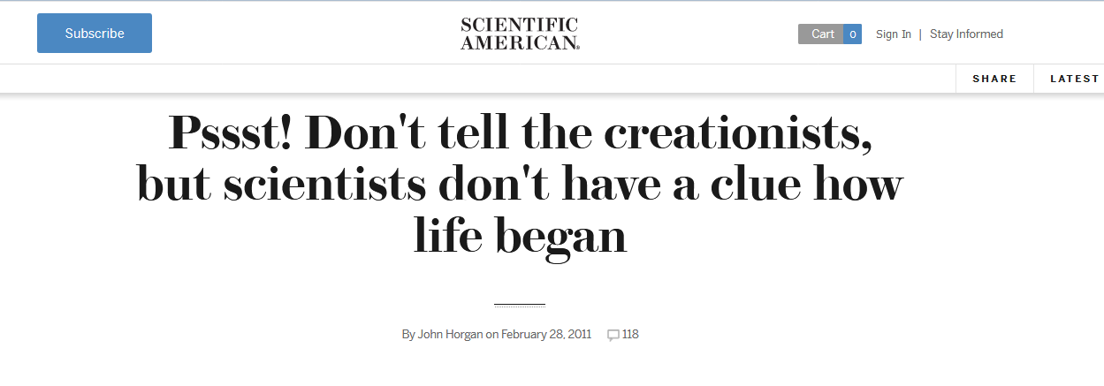
يسرد الكاتبُ تحت هذا المقال كل فرضيات الملاحدة في هذا الباب، ويُبين سخافتَها!
فقضية كيف بدأت الحياة، قضية لا يمكن تفسيرها وَفقًا للرؤية المادية.
لكن هنا قد يحتجُّ علينا ملحد ويقول: لكن ألستم بهذا تستخدمون مغالطة إله الفجوات!
كلما قَصُر العلم عن شيء قلتم: إذنْ الله هو الذي أوجده!
والجواب: هذا خطأ شديد؛ فنحن نحتجُّ بما نعلم وليس بما نجهل.
نحتجُّ بالنظم المعلوماتية المعقدة الموجودة داخل كل كائن حي.
والمعلومة ليست مادة، المعلومة نتاج خَلْق وصنع وعلم وقدرة وإحاطة.
نحتجُّ بنظام التشفير الرباعي الذي دُونت من خلاله كل المعلومات التي يحتاجها الكائن بمنتهى الضبط قبل أن يظهر!
أربعة مليارات معلومة مُدوَّنة بنظام تشفيري داخل كل خلية من خلاياك؛ إذنْ بالبديهة العقلية هذه المعلومات لا بد لها من موجِد!
فكيف بهذه المعلومات وهي مُشفرة، ثم كيف بها وهي تتحوَّل إلى لحم ودم وأعضاء وهُرمونات ووظائف غاية في الضبط؟
فهذا احتجاج بما نعلم، وهو احتجاج تقوده البديهة العقلية، والذي ينكر مُؤدَّى هذه البديهة هو المطالب بتقديم الدليل ولسنا نحن!
نحن نحتجُّ أيضًا بأننا بكل علومنا وجامعاتنا أصبحنا نُوقن أن المُركبات الكيميائية مهما تعقَّدت لن تُتنج حياة، فكيف ننسب الحياة لبيئة الأرض الأولى، ونحن لم نستطع إيجادها بكل قدراتنا العِلميَّة؟()
كيف لهذه الجامعات والمعامل العملاقة والعقول المبهرة كيف لها جميعًا ألَا تعرف كيف تنتج ولو صورة مُبسَّطة من الحياة، ثم يُصرُّ الملحد على أن الحياة نشأت بالصدفة في بيئة الأرض العشوائية الأولى؟
الآن: مَن الذي يُجيب بالفجوات المعرفية نحن أم الذين ألحدوا؟
الذي لا يعرف كيف نشأت الحياة، ولا كيف نشأة المعلومة، ولا كيف ظهرت نظم الكائنات الحية، ولا كيف ظهر الكون نفسه، ثم ينسب كل ما يجهله للطبيعة الأكثر منه جهلًا، هو المتبع للفراغات ولسنا نحن!
إنه يُسلم عقله لفجوات معرفية لا حصر لها.
يُسلم نفسه لفجوات ماضٍ ينسب له هذه المعجزات، وفجوات مستقبلية.
فجوات مستقبلية حين يقول: ربما في المستقبل نعرف كيف حصلت هذه المعجزات Future Gaps!
الملحد يعيش في عالم معرفي مليء بالفجوات!
بينما نحن نحتجُّ بما نعلم، نحتجُّ بما رصدناه من نظم معلوماتية، نحتج بالحقائق والنتائج التي أفادها العقل بالنظر والبحث.
وهكذا تبين أنَّ المؤمن يُسلم بالدليل، بينما الملحد يُسلم بالوهم والأمل والتخمينات البعيدة، فالملحد يقوم بترحيل مشكلاته إلى حيث نكون غير موجودين!
{وَقَدْ كَفَرُوا بِهِ مِنْ قَبْلُ وَيَقْذِفُونَ بِالْغَيْبِ مِنْ مَكَانٍ بَعِيدٍ} [سبأ: 53].
يضعون أيَّة افتراضات مستقبلية تناقض ما تحت أيديهم، بينما المؤمن يُسلم بالبراهين والدلائل التي تحت يده.
إذنْ الذي يُنكر إلزام التصميم والمعلوماتية المحيطة بنا في دلالتها على الخَلْق والإتقان هو المُطالَب بتقديم الدليل ولسنا نحن!

23- هل يحقُّ للملحد استخدام حُجَّة المستقبل؛ حُجَّة الإيمان بأن المستقبل قد يخبرنا كيف نشأت هذه النظم المعلوماتية وكيف ظهرت الحياة؟

الرجم بالغيب باستخدام المستقبل لا يكون إلا في الممكن العقلي Contingent Existence، أي الشيء الذي من الممكن عقليًّا أن يحدث!
ونشأة الحياة على الأرض ذاتيًّا محال عقلي؛ لأنها لو كانت ممكنًا عقليًّا لاستطاع البشر إيجادها في كل لحظة، وفي كل مكان بأقل جهد، أما كون البشر بكل علومهم ومكائنهم وقدراتهم وعقولهم وجامعاتهم لا يستطيعون أن يوجِدوا ولو أبسط صورة منها، فالأمر لا يخضع إطلاقًا للممكن العقلي.
فالذي يقول: أنا سأكفر على أمل أن أجد في المستقبل حُجةً لكفري، سأكفر على أمل أن أجد دليلًا على كفري يومًا ما، فهذا من أضل الناس عقلًا!
ومن العجيب والذي يدعو الملحد إلى أن يعيد التفكير في إلحاده حقًّا هو أنَّ: المؤسسات العِلميَّة العملاقة، المؤسسات التي تؤمن بالمادية، وليس المؤسسات الدينية وضعت مؤخرًا جوائز مالية ضخمة لمن يستطيع أن يجيب عن سؤال: كيف نشأت الحياة، وآخرها جائزة بخمسة ملايين دولار، هذه الجائزة وُضعت في جامعة أريزونا، وكانت الجائزة لمن يَعرف: كيف تُشفَّر المعلومة داخل الشريط الجيني!
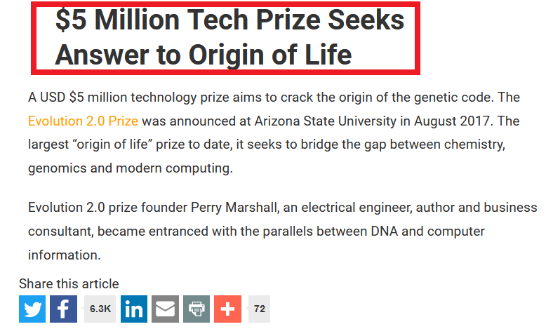
فهل هذا ممكن عقليٌّ في بيئة الأرض العشوائية حتى يحيل إليها الملحد كفره؟
مبلغ مالي بهذا الحجم مقابل أن يقوم أيُّ إنسان بتصميم جزء من شريط جيني، ولو أبسط من الشريط الجيني في البكتيريا بملايين المرات().
ثم يُصِّـر الملحد على أن الحياة من الممكن أن تظهر بالصدفة في بيئة الأرض العشوائية!
قال ربنا سبحانه: {يَا أَيُّهَا النَّاسُ ضُرِبَ مَثَلٌ فَاسْتَمِعُوا لَهُ إِنَّ الَّذِينَ تَدْعُونَ مِنْ دُونِ اللَّهِ لَنْ يَخْلُقُوا ذُبَابًا وَلَوِ اجْتَمَعُوا لَهُ وَإِنْ يَسْلُبْهُمُ الذُّبَابُ شَيْئًا لَا يَسْتَنْقِذُوهُ مِنْهُ ضَعُفَ الطَّالِبُ وَالْمَطْلُوبُ} [الحج: 73].
وقال اللهُ عز وجل في الحديث القُدسي الصحيح المتفق عليه: "وَمَنْ أَظْلَمُ مِمَّنْ ذَهَبَ يَخْلُقُ كَخَلْقِي، فَلْيَخْلُقُوا ذَرَّةً أوْ لِيَخْلُقُوا حَبَّةً أوْ شَعِيرَةً"().
والذرَّة: هي صغار النمل.
اخلق نملة صغيرة، أو حتى الشريط الجيني لحبَّة قمح!
أيها الإنسان! معك العقل والتصميم والصُّنع والقدرة والمعامل العملاقة والكيمياء المُعقَّدة، ومع ذلك لم تُنتج شيئًا!
لم تُنتج نملة صغيرة، بل ولا حتى أصغر من البكتيريا بملايين المرات.
فهل من الممكن العقلي أن أرضًا صمَّاءَ جرداء تنتج لنا البكتيريا والإنسان؟ ما لكم كيف تحكمون؟
بل والغريب أنَّ: العلماء اجتمعوا مرةً أخرى قبل شهور قليلة، وتحديدًا في آخر شهر مايو من العام 2019 ميلادية، في الجمعية الملكية للعلوم بلندن.

لكن يا تُرى من أجل ماذا؟
من أجل مضاعفة قيمة الجائزة لتصل قيمتها إلى عشرة ملايين دولار!
عشرة ملايين دولار ليس كتحدٍّ لإيجاد حياة، بل فقط لمجرد تصنيع شريط جيني يشفر المعلومات().
«فَلْيَخْلُقُوا ذَرَّةً أوْ لِيَخْلُقُوا حَبَّةً أوْ شَعِيرَةً»!
العلماء بأنفسهم هم اليوم مَن يتحَدون البشر بهذا التحدي مقابل عشرة ملايين دولار!
فما بالك بملايين الشفرات المتراصَّة التي ظهرت فجأةً بمنتهى الضبط في أبسط الكائنات الحية.
أيهما أقرب للعقل، ولما تحت أيدينا من علمٍ ومعرفةٍ؟
التصوُّر الإلحادي أم الخلق الإلهي؟
دعْ عقلك يعمل، ولو على حساب هواك!

24- لكن ما زال البعض يعتقد أن العلم استطاع إيجاد حياة كما في تجربة كريج فنتر Craig Venter التي أجراها قبل سنوات؟

طبقًا لتجربة كريج فنتر العِلميَّة().
فإنَّ ما فعله فنتر تحديدًا هو أنَّه: أحضر خلية ميكوبلازما حية، والميكوبلازما هي: كائن وحيد الخليَّة من أصغر الكائنات الحية على الإطلاق، أحضر ميكوبلازما بالغشاء الخاص بها، وبإنزيمات الخلية، وعضيات الخلية، ومجموعة كاملة من الجينات داخل نواة الخلية، ثم قام بإدخال مجموعة من القواعد المُصنَّعة إلى داخل الخلية، فقامت خلية الميكوبلازما بتكثير هذه القواعد، أي: قامت بعمل أكثر من نسخة من هذه القواعد.
إذنْ ما قام به كريج فنتر هو مشروع عمل داخل خلية حية!
خلية بغشاء الخلية بإنزيمات الخلية بمجموعة كاملة من الجينات داخل الخلية.
يقول الحائز على جائز نوبل في علم الأحياء بول نيرس Paul Nurse: "عمل فنتر إنجاز كبير لكنَّه لم يخلق حياة صناعية".
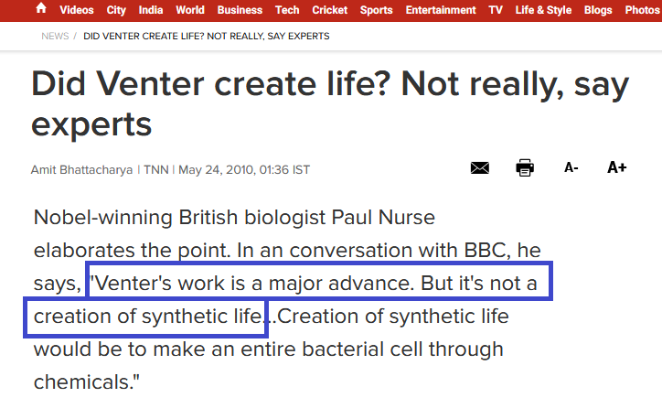
أما جيم كولينز Jim Collins أستاذ الهندسة البيولوجية في جامعة بوسطن فيقول: "ما يُزعجني هو أنَّ بعض الناس تخيَّلوا أننا استطعنا خَلْق حياة، هذا لا يمثل خَلْق حياة".
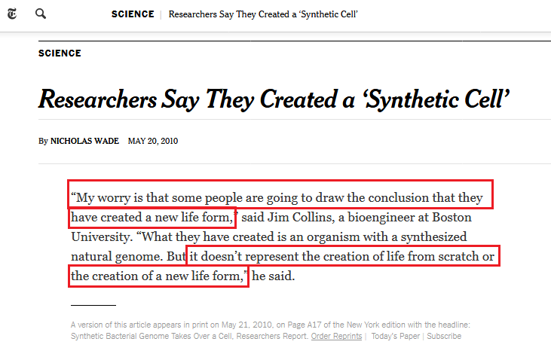
والأغرب مما سبق أن كريج فنتر بنفسه قال: "إننا لم نخلق حياة من الصفر We didn’t create life from scratch".
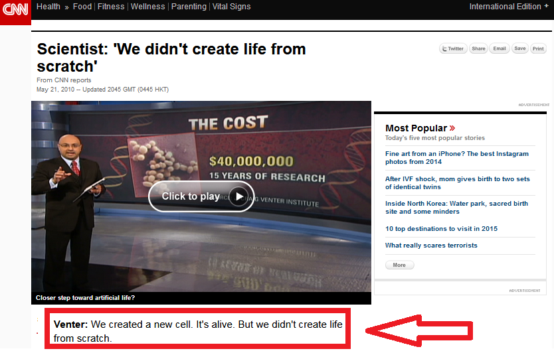
لم يبقَ على الاعتقاد بأن العلم أوجد حياة سوى بعض الملحدين غير الدارسين للبيولوجيا.
إذنْ فالحياة ليست ممكنًا عقليًّا.
والحياة لم تنشأ من مادة غير حية رغم كل جهود جامعات ومعامل العالم؛ هذا لم يحصل!
وبالتالي: فالحزمة المعلوماتية التي ظهرت فجأةً بنظام تشفير رباعي في الشريط الجيني ليست ممكنًا عقليًّا، وظهورك أنت أيها الإنسان، ليس ممكنًا عقليًّا!
لو تفكَّر الملحد في هذه الحقائق بصدق، فلن يرقد له جَفْن!

25- لكن ماذا عن مشروع ريتشارد دوكينز Richard Dawkins عندما حاول تفسير ظهور الشفرة الجينية بالصدفة؟

حاول الملحد الشهير ريتشارد دوكينز بصحبة برنامج لمبرمج يُدعى ريتشارد هارديسن Richard Hardison حاول أن يتجاوز معضلة التشفير الجيني بلُعبة مضحكة فقال: سنقوم بإدخال حروف إحدى الجُمل في برنامج ريتشارد هارديسن، وسننظر كم يستغرق البرنامج لإنشاء هذه الجملة!
وبالتالي بنفس القياس سنتوقع الوقت الذي يستغرقه ظهور جزء من النظام المعلوماتي الذي يحمله أحد الجينات.
وفكرة برنامج ريتشارد هارديسن بإيجاز هي أنَّ: البرنامج يقوم بعرض الحروف عشوائيًّا للبحث عن الحرف الصحيح المطلوب، فإذا وصل للحرف الصحيح المطلوب فإنه سيحتفظ به ثم يبدأ رحلة بحث جديدة عن الحرف الصحيح التالي، وهكذا حتى تكتمل الجملة().
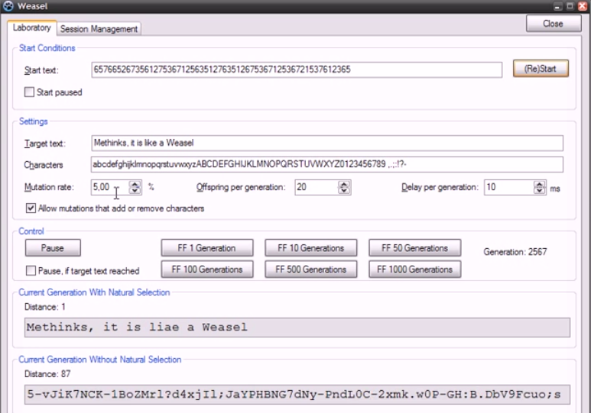
لكن يا تُرى! كم عدد المغالطات التي ارتكبها ريتشارد دوكينز في هذا المثال؟
لم يقل لنا دوكينز فلتة العقلاء: ماذا سيحدث لو تمَّ الاحتفاظ بحرف خاطئ؟
أليس من الطبيعي أن يتوقف البرنامج عن العمل، وليس أن يبدأ في البحث عن الحرف الصحيح مرةً أخرى؟
لم يقل لنا أيضًا: ما هي الآلية التي ستُعيد الحروف وتنتقي بينها؟
ثم المشكلة الأكبر: ما معنى تشكُّل عشرة حروف في كائن لم يظهر بعد؟
لا معنى لوجود هذه الحروف ولا قيمة وظيفية لها ليتم الاحتفاظ بها أصلًا!
ثم كيف تتحوَّل الحروف إلى حياة؟
ثم والأهمُّ مما سبق: برنامج الكمبيوتر يحتاج لقدرة وعلم وتصميم وإرادة وصنع وضبط ومعايرة دقيقة، فلماذا اشترط دوكينز ذلك في تجربته، ورفض أن ينسبه للخالق في بيئة الأرض الأولى؟
ثم كيف عرف الكائن الذي لم يظهر بعدُ، كيف عرف بحاجته إلى هذه الأحرف بعينها؟
بل والأغرب أنَّه سيحتفظ بالصحيح ويترك الخطأ، مع أنَّ الكائن لم يوجد بعدُ!
ريتشارد دوكينز بهذه التجربة التي فيها يقوم البرنامج بفحص الحروف واختيار المطلوب هو بهذه التجربة تجاوز فكرة العشوائية، وقرَّر ضرورة التصميم المُسبَق، فالقضية عِلم وقدرة وإرادة مُسبَقة، وليست عشواء أو لاعقلانية.
ثم أليس من المفترض أن يكون التطوُّر بلا أي دور إنشائي؟
فكيف يحذف البرنامج الحروف الخطأ، ويبني على الجمع السابق للحروف الصحيحة؟
هذا الفعل لا يوجد في الطبيعة؛ لأن كل واقعة في عالم الاحتمالات في الطبيعة هي واقعة مستقلَّة Independent Event.
هي واقعة لا عَلاقة لها بسابقتها!
فحرف خطأ يعني انتهى الموضوع وتوقَّف العمل!
محاولة ريتشارد دواكينز تجعلك تقطع أن دُعاة النظرية يضعون فروضًا وتخميناتٍ لا عَلاقة لها بأرض الواقع ولا بحقيقة ما يحصل في الطبيعة!
فريتشارد دوكينز يطلب هدفا مُحددًا منذ البداية يسعى البرنامج إليه، وفي كل مرَّة يقوم الكمبيوتر بمقارنة النتائج وفحصها للاحتفاظ بالحروف المبرمجة لديه واستبعاد الباقي، إنه تدبير وعناية ورعاية خاصة وإرادة وحكمة وقصد!
وهذا غاية ما يُحدثكم عنه المؤمن في قضية الخَلْق().

26- لكن ألا تحمل الطبيعة صورًا مُعقَّدة وصورًا أقلَّ تعقيدًا من الأنظمة الحياتية المختلفة، كالعين على سبيل المثال؟

هذا الاعتراض هو لُبُّ الإشكال التطوُّري، والذي يُبين أننا أمام نظرية تعتمد بالكلية على الطرح الفلسفي وليس الطرح العلمي المُبرهن!
فالإعجاز ليس فقط في العين، الإعجاز في الخلية الحسَّاسة للضوء؟
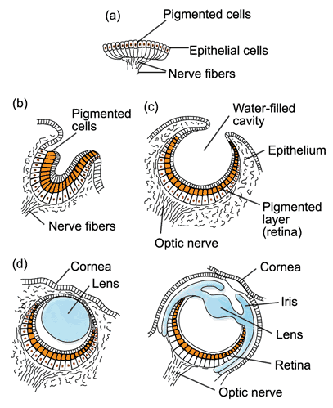
لماذا تحسَّست هذه الخلايا للضوء؟
وكيف يتحوَّل التحسُّس للضوء إلى نبضات كهربية؟
وكيف تتحوَّل النبضة الكهربية إلى وعي ورؤية لما أمامك؟
القضية منقوصة من البدء!
الجواب لا يكون بافتراض أنَّ: هناك عيونًا أقل تطورًا!
هذا الطرح الفلسفي من دُعاة نظرية التطوُّر أشبه تمامًا بجواب نفس التطوُّري عندما نسأله: هل تستطيع الطبيعة أن تُنشئ صينية كنافة طازجة بالجُبن؟
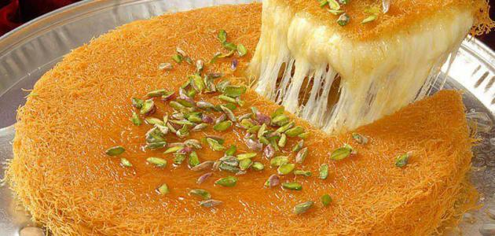
سيُجيبك التطوُّري قائلًا: الموضوع بسيط، بسيط جدًّا.
القمح موجود في الطبيعة، وسقوط النيازك قد يتسبَّب في طحن القمح في أحد الأزمنة السحيقة؛ ليتحوَّل إلى دقيق، ومع قليل من المطر يتحوَّل الدقيق إلى عجين!
وعلى طرف أحد صخور الأفران البركانية سيصبح لدينا مكان رائع للطهي السريع!
أما طعم الكنافة اللذيذ؛ فهناك حل بسيط: قصب السكر موجود في كل مكان لإضافة مذاق الكنافة، وينابيع الماء الساخن كثيرة لإذابة قصب السكر.
أما الجُبن فظهوره سهل: فما أكثر الأبقار ونقاط اللبن التي تنزل من ضرعها بعد رضاعة أولادها...
إلى هنا تستوعب تمامًا سخافة الطرح، بل وقد تشعر بالملل والسذاجة.
فالقضية ليست في توافُر الموادِّ الأوَّلية والتي هي: خليَّة حسَّاسة للضوء، أو عين مُقعَّرة، أو عيون أقل تطورًا!
القضية في المعرفة the Know How التي تنتج صينية الكنافة بالجُبن!
القضية منقوصة من البَدء!
أنت لو انتظرت لملايين الأعوام لن تتشكَّل صينية كنافة واحدة؛ لأن القضية معرفة Know How وليست موادَّ أولية.
افتراض أنَّ وجود المواد الأولية كافٍ هذا افتراض فلسفي، لكنه لا يصلح كمُعطًى علمي معتبر!
كلُّ ما يفعله التطوُّري أنه يُفكك في عقله أجزاء النظام البيولوجي المُعقَّد الذي أمامه، يُفكك الأجزاء المكونة للعين في عقله، ثم يقوم بإعادة تجميع هذه الأجزاء من أماكن مختلفة من الطبيعة.
كأننا نلعب لعبة البازل Puzzle Game.
فكِّك وجمِّع!

الخيال خِصْب.
وموهبة توليد الحكايا قد يمتلكها البعض.
لكن على المستوى الجُزيئي داخل الخلية كل التفاصيل مهمة، وخلل في حرف واحد داخل شريطك الجيني قد يُفسد نظامًا بأكملِه!
فما بالك بنظام مبهر كالعين؟
دقة العين البشرية تُوازي خمسمائة وستة وسبعين ميجا بيكسل.
وتحتوي العين على أنقى عدسة في العالم.
وحجم المستقبل الضوئي في الشبكية لا تتجاوز مساحته نصف الملليمتر المربع!
إنَّه إعجاز وخَلْق إلهي مبهر().
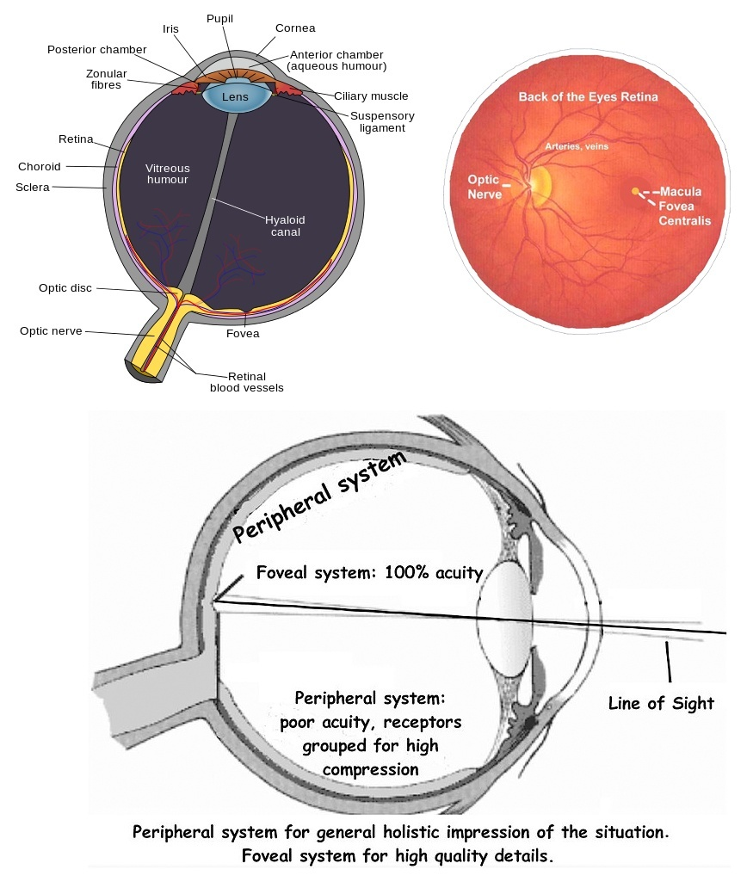
وحتى تعرف كيف تحصُل الرؤية؟
حتى تعرف مدى تعقيد هذا النظام المبهر، والذي لا يمكن تفسيره بطريقة التفكيك الخرافي الدارويني، حتى تعرف إبهار هذا النظام؛ انتبه معي لهذا الشرح:
عندما تسقط فوتونات الضوء على شبكية عينِك، فإنها تُحفز بروتينًا يُدعى الرودوبسين Rhodopsin -الرودوبسين يوجد داخل خلايا شبكية العين- بعد تحفيز الرودودبسين فإنه يلتصق ببروتين آخر فيُطلقا معًا جزيئة اسمها GDP ويكتسبانِ بدلًا منها جزيئة GTP، وبعد اكتساب هذه الجزيئة فإنهما يصبحانِ أكثر قوة، وبالتالي يكون بإمكانهما الآن فصل جزيئة تُدعي Cgmp.
بعد انفصال هذه الجزيئة تدخل جزيئات الصوديوم ذات الشحنة الموجبة إلى داخل الخلية، وبدخولها يحدث خلل في توازن الشحنات عبر غشاء الخلية، هذا الخلل هو الذي يُولد تيارًا كهربيًّا ينتقل عبر العصب البصري إلى الدماغ.
عندما يصل التيار الكهربيُّ لدماغك تحصل معجزة -تبهرني كلما تفكَّرت فيها- وهي أنَّ دماغَك يقوم بتفسير تردُّد هذا التيار الكهربي الذي وصل إليه على أنه رؤية! وكأنه يمتلك قاموسًا متكاملًا مُسبقًا يُحول التيار الكهربي الذي وصل إليه إلى رؤية لما أمامك!
مُخُك يقبع داخل صندوق مظلم والذي هو الجمجمة؛ ولا يصل لمخِّك إلا تيارات كهربية، فكيف فسَّر المخ هذا التيار على أنه رؤية؟
كيف أعطاك الرؤية؟
كيف يُميز بين عشرة ملايين درجة لونية مختلفة بأبعادها المختلفة؟
كل هذا الإعجاز في منظومة الإبصار يحصل في لحظة واحدة بمجرد أن تفتح عينيك وتنظر!
وبعد دورة الإبصار هذه التي بدأت ببروتين الرودوبسين، فإن هذا البروتين لا بد أن يعود سريعًا ليشارك بعد أقل من لحظة في دورة إبصار جديدة.
الشفرة المطلوبة لتكوين بروتين الرودوبسين توجد داخل الشريط الجيني في كل خلية من خلاياك، وشفرة الإنزيمات المطلوبة لتفكيك بروتين الرودوبسين بعد عملية الإبصار توجد أيضًا داخل الشريط الجيني، كذلك الشبكية وعدسة العين والرموش والحاجب وعظام الجمجمة والمخ كل الأعضاء توجد شفرتها داخل الشريط الجيني.
كل ذرَّات الكون لا تكفي لتشكيل شفرة بروتين رودوبسين واحدة بالصدفة().
هذا فضلًا عن تكوين شبكية العين، فضلًا عن المخ، فضلًا عن إدراك معنى الرؤية داخل صندوق المخ المظلم، فضلًا عن ظهورك أنت أيها الإنسان!
{هَذَا خَلْقُ اللَّهِ فَأَرُونِي مَاذَا خَلَقَ الَّذِينَ مِنْ دُونِهِ بَلِ الظَّالِمُونَ فِي ضَلَالٍ مُبِينٍ} [لقمان: 11].

27- لكن هل نحن رصدنا تطورًا للعين خلال البحث في الأحافير؟

علم الأحافير يأتي دائمًا بعكس ما يتوقع ويتمنى دُعاة النظرية.
ثبت أحفوريًّا أن العين المُعقَّدة ظهرت مع بداية عصر الكامبري، أي مع بداية ظهور شُعب الكائنات الحية.
فالعين المُعقَّدة ظهرت فجأةً.
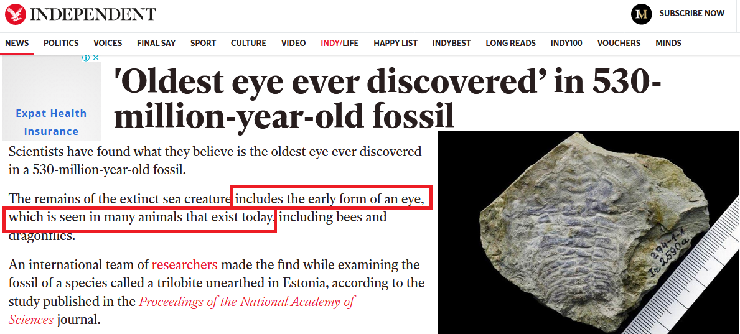
دُعاة نظرية التطوُّر لا يمتلكون نَموذجًا واحدًا مفصلًا لظهور جُزيء وظيفي واحد داخل الخلية بالتطوُّر، فضلًا عن نموذج مفصل لظهور أي عضو كالعين على الإطلاق.
لا يمتلكون إلا التخيُّل الظاهري، ثم يأتي البحث الأحفوري بعكس التوقعات!

28- هل هناك عالم من الـRNA قبل ظهور الـDNA، هل هذا الكلام صحيح؟

الـDNA هو الشريط الجيني الذي يُشفر المعلومات بالتشفير الرباعي كما تحدثنا قبل ذلك!
وكذلك الـRNA هو أيضًا نظام تشفير رباعي يوجد في داخل خلاياك، حيث يشفر لمنظومات وظيفية مُتخصصة.
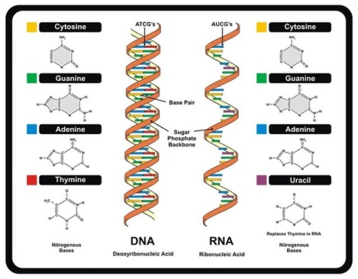
فكل خلية من خلاياك فيها عوالم من الـRNA وهي التي تقوم بوظيفة تصنيع البروتين داخل الخلية، فافتراض عالم الـ RNA لتفسير ظهور عالم الـDNA هو كمن يضيف أنظمة مُعقدة إلى أنظمة معقدة، ويُسمِّي هذا تفسيرًا.
عالم الـ RNA هو عالم تشفير معلوماتي.
أمَّا فرضية عالم الـ RNA قبل عالم الـDNA فهي فرضية خاطئة تمامًا؛ لأن
الـ RNA بطبيعته ضعيف، ولا يظهر إلا داخل خليَّة حيَّة حتى يكون حافظة مؤقتة للمعلومات.
فالـ RNA يتحطم تلقائيًّا.
ولذلك يعتبر العلماء أنَّ: "فرضية عالم الـ RNA قبل عالم الـDNA هي الفرضية الأسوأ، فالـ RNA هش جدًّا، وهو فقط يعمل كحافظة مؤقتة للمعلومات؛ ولذلك لا يمكن للـRNA أن يسبق الخلية، وبالتالي فمن السخف اعتباره كنقطة بداية للحياة"().

29- هل الانتخاب الطبيعي نظرية عِلميَّة، أم هو تخمين فلسفي؟

في سبعينيات القرن الماضي أعلن واحد من أشهر فلاسفة العلم في القرن العشرين على الإطلاق وهو اللاأدري كارل بوبر أنَّ:
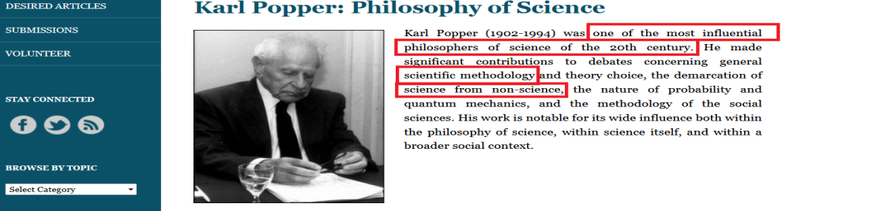
"نظرية التطوُّر هي نظرية ميتافيزيقية، هي مجرد قفزة إيمانية وليست بعلم"⁽).
وقتها ثارت ثائرة دُعاة النظرية، وحاولوا أن يُبرهنوا له أن النظرية يمكن أن تخضع للاختبار.
لكنه وقبل وفاته بعامين فقط اعترف للساينتيفك أمريكان أنه ما زال غير راضٍ عن النظرية، ما زال غير مُقتنعٍ بها.
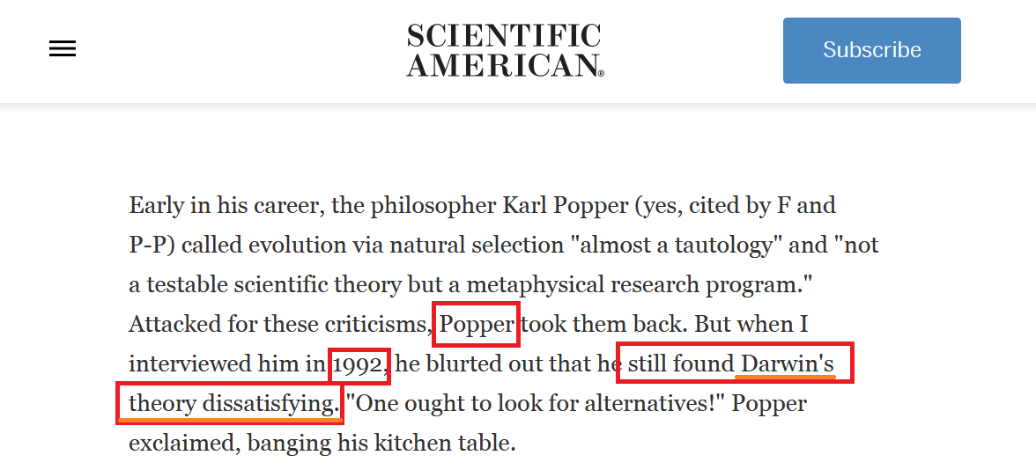
وقد عرضت الساينتيفك أمريكان اعترافات بوبر وغيره من الباحثين تحت مقال بعنوان: داروين المشكوك فيه، لماذا مجموعة من العلماء اللادينيين يشكون في نظرية التطوُّر؟
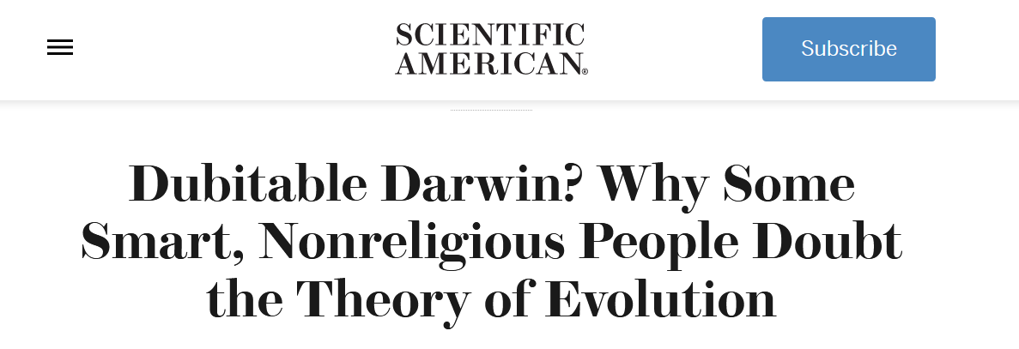
وقد أكَّد بوبر موقفه من النظرية، ومن الانتخاب الطبيعي بالتفصيل في آخر كتاب كتبه قبل وفاته بعامٍ واحدٍ وهو كتاب Evolutionary Epistemology ، وقد أورد بوبر في هذه الكتاب اعترافات كبار علماء نظرية التطوُّر عبر تاريخها().
فنقل عن أحد عظام الداروينية -على حد تعبيره- وهو كارل وادنجتون C. H. Waddington قوله أنَّ: "الانتخاب الطبيعي ليس أكثر من طوطولوجياTautology ".
وطوطولوجيا تعني: تكرارية؛ أي مجرد حشو كلام، فالانتخاب الطبيعي الذي هو قوام نظرية التطوُّر غير منضبط بأدلة، وليس قضيةً عِلميَّة، وإنما هو تَكْرار كلام، كالذي يُفسر الماء بعد الجهد بالماء!
لكن لماذا الانتخاب الطبيعيُّ تكرار كلام؟
لأن أي كائن حي ستفترض أنه تم انتخابه طبيعيًّا، لمجرد أنه ظل حيًّا!
مجرد حشو كلام.
فما مبرر قولنا: إن ما جرى كان انتخابًا؟
لماذا لا يكون شيء آخر أبقى على هذا الكائن؟
أي كائن سيبقى سنقول: إنه تم انتخابه؟
إنها فروض تخمينية وليست رصدًا علميًّا!
يكمل بوبر ويقول: نفس كلام وادنجتون يوجد لدى داروينيين عِظام من أمثال: رونالد فيشَر Ronald Fisher مؤسس الداروينية الحديثة، حيث يقرر فيشر أيضًا أنَّ الانتخاب الطبيعي طوطولوجيا.
أيضًا جون هالدان J.B.S. Haldane عالم الوراثة وشريك فيشر في تأسيس الداروينية الحديثة يعترف أنَّ: الانتخاب الطبيعي طوطولوجيا.
ونفس الأمر يؤكد عليه جورج جايلورد سيمبسون George Gaylord Simpson عالم الحفريات الأمريكي، والذي عمل لأكثر من ثلاثين عامًا في إدارة متحف التاريخ الطبيعي في أمريكا.
كل هؤلاء يقررون أنَّ: الانتخاب الطبيعي طوطولوجيا، والكلام لكارل بوبر، فمفهوم الانتخاب الطبيعي ليس مفهومًا عِلميًّا.
والعجيب أنه بعد أعوام من كلام بوبر، وداخل معامل جامعة ميشغان تحولت النتيجة التي قرَّرها بوبر إلى واقع عملي، حيث تمت محاولة إجراء نظرية التطوُّر، فقام الباحثون بمحاكاة بحيث تمضي مليون سنة على بعض البكتيريا بالتحفيز المتتابع، فماذا كانت النتيجة؟
تريليونات البكتيريا ظهرت لكن بروتينًا واحدًا جديدًا لم يظهر فضلًا عن انتقال نوع لنوعٍ آخر!
هذه هي نتيجة الانتخاب الطبيعي.
الانتخاب الطبيعي لم يعمل!
التطوُّر لم يعمل!()
الغريب أن داروين بنفسه كان يستشعر أن هناك مشكلة في نظريته!
ففي عام 1862م أرسل عالم النبات جوزيف هوكر Joseph Hooker رسالة إلى داروين قال فيها:
هل تظنُّ أن التنوُّع مثلًا في شكل مناقير الطيور أو الاختلاف بين أشكال الكائنات الحية ضمن النوع الواحد مصدره انتخاب طبيعي؟
لا إطلاقًا!
الأمر ببساطة أنَّ هناك تنوُّعًا وراثيًّا في الأجداد، هناك اختلافات داخل النوع الواحد، هذه الاختلافات تتيح هذه الأشكال المتعددة ضمن النوع الواحد.
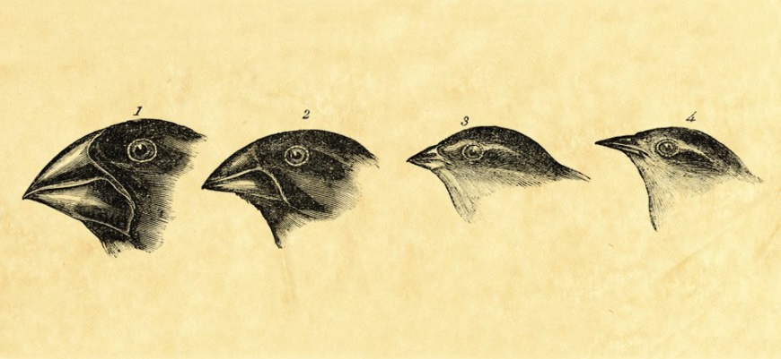
سبحانَ الله! وكأن هوكر يتكلَّم عن الحَوض الجيني للنوع الذي تمَّ رصده بعد حوالي مائة عام من هذا الكلام.
الحَوض الجيني الذي: يُتيح أشكالًا مختلفة ضمن إطار النوع من أنواع الكائنات الحية.
المهم أن داروين ردَّ عليه قائلًا: "الجزء الذي أدهشني فعليًّا في خطابك، وقلب كِياني رأسًا على عَقِب هو الذي ذكرتَ فيه أن كل اختلاف نراه يمكن أن يكون قد حدث دون أي انتخاب، وإني كنت ومازلت أتفق معك تمامًا في ذلك، ولكنَّك أحطتَ بالموضوع إحاطة تامة، ورأيتَه من زاويةٍ جديدةٍ".
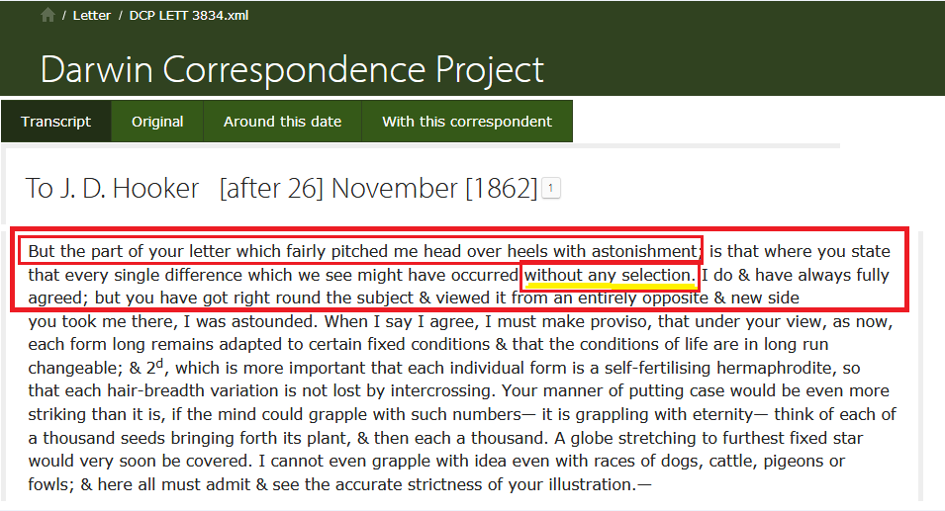
دُعاة نظرية التطوُّر الذين ما زالوا يجادلون لتأكيد قوة نظريتهم هم أشبه بمجموعة من المنقبين عن كَنز من الذهب يبحثون ليل نهار في طبقات الأرض المختلفة، ويحفِرون ويكسِرون أطنان الصخور الطينية والرملية والرسوبية، مع أنَّ هناك قبوًا مكتوبًا عليه: "الكنز يوجد هنا"!
الصنع الإلهي المُتقن أمام أعينِكم، لكنهم يتجاهلون هذا القبو؛ لأنهم ينطلقون من مقدمة أنَّ: منجم الذهب لا بد أن يكون تحت الأرض!
فدُعاة التطوُّر ينطلقون من مقدمة أنَّ: تفسير الحياة والتنوُّع في الكائنات الحية لا بد أن يكون تفسيرًا ماديًّا؛ لذلك هم ما زالوا يحفِرون، مع أن دلائل الخلق الإلهي المُتقن أمامهم في كل لحظة؛ ونظرية التطوُّر لا تعمل، الانتخاب الطبيعي لا يعمل؛ لكن يتجاهلون!! وما زالوا يحفرون!!!
محاولة إغماض العين عن القبو الذي أمامهم مع فشل نظرية التطوُّر في كل اختبار وتجربة ومعمل، هذا ضررٌ شديدٌ على العلم، وتأخير لفروع كبيرة من العلم، وتضييع لمنافع كان أوْلى أن نستخدمها في مناحٍ أخرى!

30- لكن هل الطفرات والتطوُّر الصغير هل يُؤديانِ إلى تطور كبير؟

يستخدم دُعاة نظرية التطوُّر دائمًا لُعبة الحِيَل اللغوية، حيث يلعبون بالمُصطلحات، ومن أشهر هذه المصطلحات التي يلعبون بها مصطلح: "التكيُّف في إطار الحَوض الجيني للنَوع".
التكيُّف يُسميه دُعاة النظرية: تطورًا صغيرًا!
لكن ما هو التكيُّف؟
التكيُّف هو: التنوُّع ضمن إطار نوع الكائن الحي!
ففي البشر مثلًا هناك: الأبيض والأسود والطويل والقصير؛ هذا تنوُّع ضمن الحوض الجيني لنفس النوع.
فالحوض الجيني للنوع يُتيح أشكالًا مختلفة.
وحتى نفهم طبيعة الحوض الجيني جيدًا دعونا نضرب هذا المثال:
داخل المطبخ يوجد: دقيق وسُكر وزَيْت وبيض.

نستطيع بمكونات هذا المطبخ أن نصنع صينية كيك أو حتى صينية فطير بالسكر!
الحوض الجيني للمطبخ يتيح الصِّنفين معًا.



هذا هو التنوُّع ضمن الحوض الجيني للنوع.
فالحوض الجيني يتيح تشكيلات وتنويعات مختلفة...
وعندما زار داروين جُزُر الجالاباجوس، وشاهد تنوُّع مناقير العصافير، وجد أنَّ المناقير تختلف بحسب طبيعة الغذاء، فلو أنَّ الأكل كان قريبًا من الأرض سيصبح المنقار صغيرًا، بينما لو كان الأكل بعيدًا داخل الأرض، فإن المنقار سيكون أطول.
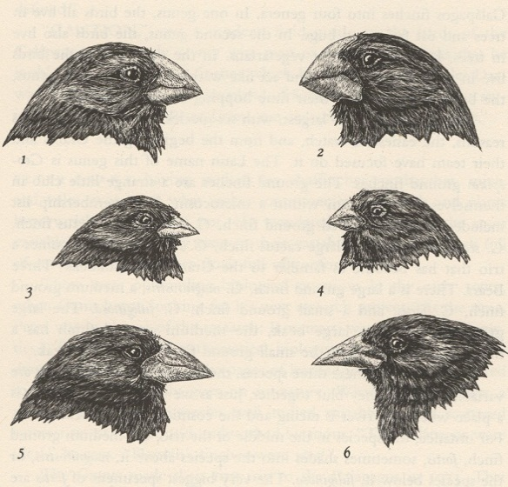
ظنَّ داروين أنَّ ما يحصل أمامه هو تطوُّر!
لم يكن داروين في ذاك الوقت يعرف طبيعة الحوض الجيني للنوع، لم يكن يعرف أن هذا تكيُّف طبيعي ضمن إطار النوع الواحد!
لم يدرك داروين هذه الحقيقة؛ لأن تركيب الحوض الجيني لم يُفهم إلا بعد قرنٍ كاملٍ من كتاب أصل الأنواع.
فما كان يحدث أمام داروين لم يكن تطوُّرًا، وإنما تنوُّع وتكيُّف ضمن إطار الحوض الجيني لنفس النوع.
فالشريط الجيني أو الشريط الوراثي لهذه العصافير يتيح أشكالًا مختلفة من المناقير، فهناك في الشريط الجيني لهذه العصافير شفرة لبروتين يُدعى (Bmp4) Bone morphogenetic protein 4.
الجين الخاص بهذا البروتين في المرحلة الجنينية يُشفر لكل الأنواع من أشكال المناقير، وبحسب نشاطِه فيما بعد يعطي بروتينًا مميِّزًا لمنقار محدد، أي: أنَّ الجين نفسَه يُشفر لكل أشكال المناقير، فكل هذه التنويعات للمناقير التي شاهدها داروين، اتضحَ أنها تنتمي لنفس الحوض الجيني؛ تنتمي لنفس النَوع!
داروين لم يكن يفهم معنى الحَوض الجيني، ولا الجينات، ولا التشفير، ولا شيء مما أقوله الآن.
داروين كان يعتمد على رؤية سطحية بدائية، استنبط من خلالها نظريته!
فاعتبَر أن التكيُّفات داخل نفس مكونات الحوض الجيني داخل نفس المطبخ اعتبرها تطورًا!
وللأسف ما زال أتباع النظرية يُروجون لنفس أسطورتِهِ فيُسمون التكيُّف ضمن إطار النوع الواحد يسمونه تطوُّرًا صغيرًا، في إيحاء إلى احتمالية تحوُّل التطوُّر الصغير إلى تطوُّر كبير أي: إلى ظهور نوعٍ جديد!
مع أنَّ الجميع يعلم اليوم أن كل هذه التكيُّفات هي: تنويعات ضمن إطار الحوض الجيني لنفس النوع.
والأغرب من ذلك أنَّنا باعترافهم: لم نرصد حتى الساعة أيَّ انتواع؛ لم نرصد أي ظهورٍ لأنواعٍ جديدة!
وهناك كتيب صدر مؤخرًا ترجمه مركز براهين، الكتيب بعنوان: "الانتواع الخادع" يردُّ على كل التخمينات في كل الحالات التي ظنوا أنها حالات ظهور لأنواع جديدة بالتطوُّر، وبيَّن الكتاب أنها تكيُّفات ضمن إطار النوع الواحد!
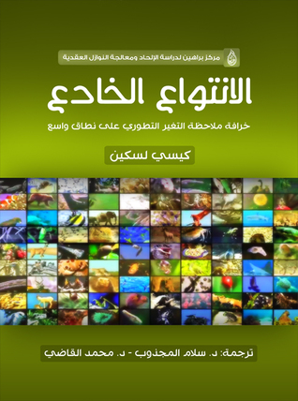
فالتكيُّفات تكون دائمًا داخل الحَوض الجيني للنَوع، ولا عَلاقة لها بالتطوُّر!
وهذا الحوض الجيني كما قلنا يتيح أشكالًا مختلفةً: فالحوض الجيني يتيح للبكتيريا آكلة النايلون أن تكتسب خاصية أكل النايلون متى توفر النايلون لها!
والحوض الجيني يتيح مقاومة البكتيريا للمضاد الحيوي متى تعاطى المريض مضادًّا حيويًّا!
وإن كانت مقاومة البكتيريا للمضاد الحيوي تجري بصورٍ مختلفةٍ، حيث ربما: تفقد البكتيريا جزءًا من الشريط الجيني الخاص بها، فلا يتعرَّف عليها المضاد الحيوي!
وأشهر مثال على ذلك طُفَيل المالاريا حين قاوم عقار الكُلوروكوين، وبعد أن توقف الأطباء عن وصف هذا العقار اختفت السلالات الضعيفة من طفيل المالاريا التي فقدت جزءًا من الشريط الجيني الخاص بها، وعادت السلالات الأصلية للظهور مجددًا.
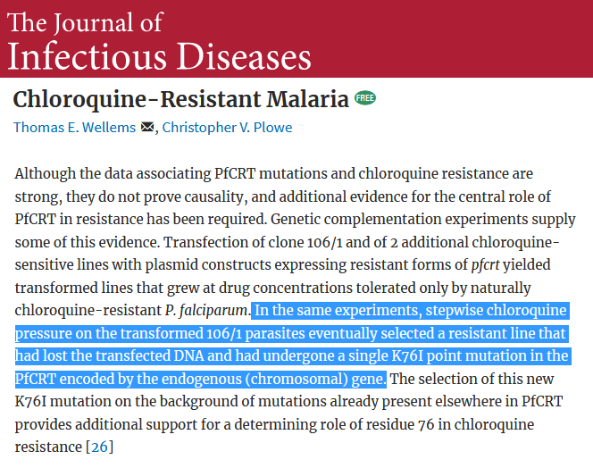
فما حصل أثناء مقاومة المضاد الحيوي كان انتكاسةً Devolution وليس تطوُّرًا Evolution.

31- لكن ألَمْ تحصد نظرية التطوُّر جائزة نوبل في الكيمياء للعام 2018؟

بالفعل التجربة التي حازت على جائزة نوبل في الكيمياء للعام الماضي كانت بعنوان: "نظرية التطوُّر في معمل" حيث قام العلماء بتقليد نظرية التطوُّر داخل معمل؛ فكيف حصل هذا وماذا كانت النتيجة؟
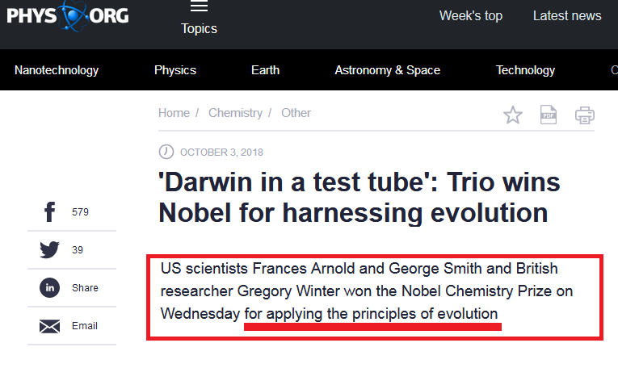
قام العلماء الذين فازوا بالجائزة بعمل طفرات في شِفرة الشريط الجيني لبعض الإنزيمات داخل البكتيريا تحت ضغط شديد بسرعة شديدة، فأصبحت الطفرات التي تحتاج لمليار عام حتى تظهر، تم ضغطها لتحدث في شهورٍ قليلة().
فماذا كانت نتيجة تطبيق نظرية التطوُّر لمدة بلايين الأعوام؟
النتيجة كانت مدهشة!
فمع كل هذا الضغط التطفيري لم ينتقل نوع من الميكروبات إلى نوعٍ آخر.
لم يظهر بروتين واحد جديد وظيفي، ولم يظهر إنزيم واحد جديد، فقط كل ما حصل هو أن بعض الإنزيمات أصبحت أكثر كفاءةً في إطار نفس النوع.
وهذا كلام الموقع الرسمي لنوبل: "إنزيم السبتليزين subtilisin ظلَّ كما هو في الجيل الأول والجيل الثاني والجيل الثالث نفس الإنزيم، داخل نفس الميكروب، داخل نفس النوع، داخل نفس العائلة، لكن فقط مجرد متغيرات ضمن إطار الإنزيم نفسه.
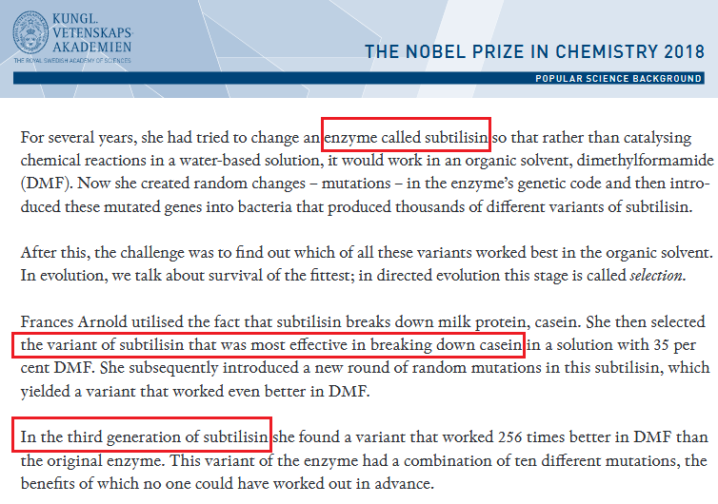
كل ما رصدناه متغيرات ضمن الإنزيم الواحد.
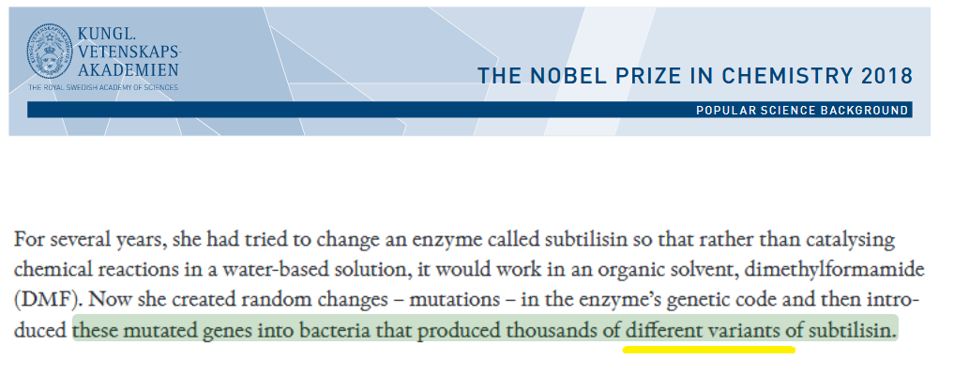
والعجيب أن هذا الإنزيم الذي بدا أنه أصلح وأكفأ تبيَّن أن الطفرات المتكررة جعلته بالنسبة للكائن الحي أضعف، وعمره أقصر مقارنةً بالإنزيم الطبيعي الذي لم يتطفر، فهو فقط أصلح وأكفأ لاستخدامنا نحن له في الوقود الحيوي مثلًا، أما في الجُملة بالنسبة للكائن الحي فالإنزيم أصبح هشًّا وفقيرًا().
فنظرية التطوُّر بعد بلايين الاعوام لم تفعل أي شيء!
ولذلك يقول الداروينيَّانِ الملحدَان جيري فودور Jerry Fodor وماسِمو بالماريني Massimo Piattelli-Palmarini، في كتابهما: "الأمر الذي أخطأ فيه داروين What Darwin Got Wrong" يقولان إنَّ: "النظرية معيبة؛ - نظرية التطوُّر معيبة ثم قالا-...هذا ليس كتابًا عن الله، ولا عن التصميم الذكي، ولا عن الخلق، ليس أيًّا منا متورطٌ في شيءٍ من ذلك. - كلاهما ملحدانِ - لقد ارتأينا أنه من المستحسن أن نوضح هذا منذ البداية؛ لأن رأينا الأساسي فيما سيأتي يقضي بأن هناك خطأً ما، وربما خطأ لدرجة قاتلة في النظرية().

32- لكن بنظرية الاحتمالات المُجرَّدة، كم يا تُرى نحتاج من الوقت لتثبيت طفرتين نافعتين في جيلٍ واحد؟

في دراسة عجيبة نُشرت في مجلة Genetics الدولية للدفاع عن نظرية التطوُّر، ثبت أننا لتثبيت طفرتين نافعتين في جيل واحد نحتاج في الحشرات الصغيرة لزمن يصل إلى بضعة ملايين من السنين، بينما نحتاج في الإنسان إلى أكثر من مائة مليون عام.
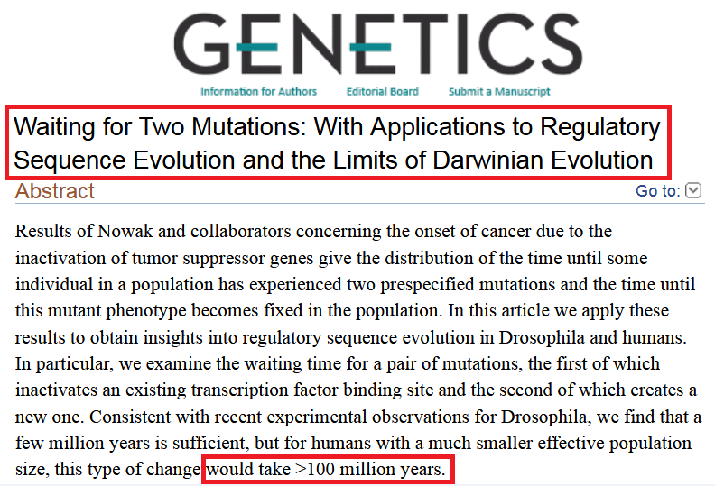
مائة مليون عام من أجل تثبيت طفرتين اثنتين نافعتين.
هذا في دراسة أجريت في الأصل للدفاع عن نظرية التطوُّر، والرد على مُنتقديها والمشككين فيها!
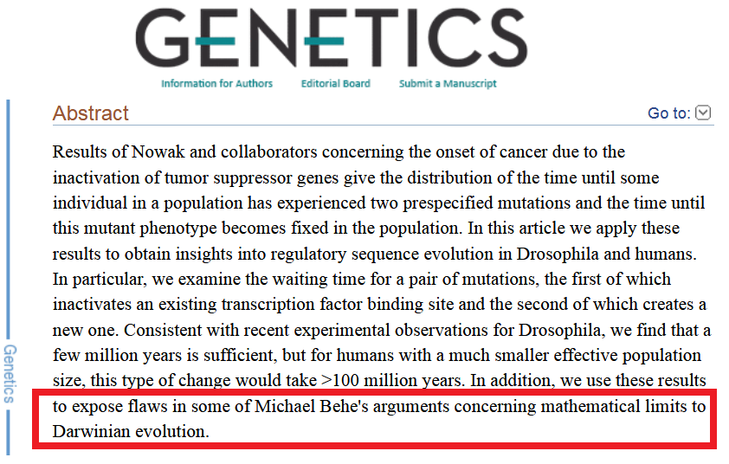
أكثر من مائة مليون عام لطفرتين اثنتين.
وبما أنَّه بين الإنسان والسلف المشترك المزعوم -القرد الإفريقي الجنوبي- أكثر من ستين مليون طفرة.
فنحن نحتاج إلى أضعاف أضعاف عمر الكون لظهور نوع واحد جديد!
العلم ببساطة يقول لك: التطوُّر خطأ ومُحال!
التطوُّر لا يعمل.
ولذا عالما الأحياء التطوُّرية لين مارجلِس Lynn Margulis ودورين ساغان Dorion Sagan اعترفا في تقرير علمي: "أننا لم نستطعْ اقتفاءَ دليلٍ مباشرٍ على ظهور الأنواع الجديدة، سواءً كان في جُزُر الجالاباجوس البعيدة أو في أقفاص مختبرات خبراء ذبابة الفاكهة أو في الرسوبات المتكدسة"().
لا يزال الدليلُ الحاسمُ على التطوُّر مفقودًا.
فكل ما رصداه كان مجرد تغيُّرات ضمن النوع الواحد.
فزيادةُ نسبةِ العُث المُفَلفَل Peppered moths خلال فترة الثورة الصناعية لم يكن أكثر من مجرد تنوُّعٍ لوني ضمن نوع العُث نفسِه، وعلوم الهندسة الوراثية وفَّرت لنا أبقارًا وفيرةَ اللحم، وذُرَةً أغنى بالبروتين؛ لكن الماشيةَ ظلَّت ماشية والذُّرَة ظلت ذرة والعث ظل عثًّا.
تم استنفاد التنوُّع في كثير من الكائنات الحية لأقصى حد، ولم يعُدْ بالإمكان حصول المزيدِ من التغيُّرِ فيها، ومع ذلك لم يظهر نوع جديد على الإطلاق().
ولذلك تُقرر مجلة علم الأحياء النمائي Developmental Biology التطوُّرية في مقالٍ لها اشترك فيه مجموعة من علماء الأحياء أنَّ: "التغيُّرات في مجالات الهندسة الوراثية قد تؤدي إلى التكيُّف مع البيئة، لكن هذا لا يعني ظهور الأصلح، ويبدو أن أصل الأنواع -مشكلة داروين- تبقى مشكلةً غير محلولة"().
كانت نظرية التطوُّر وستبقى أملًا يكافح بقوة ضد البيانات التجريبية والرصدية.
لذلك توصيف نظرية التطوُّر بأنها نظرية، هذا في حد ذاته مُشكِل، فهي لم تَرْقَ بعدُ لتوصف بأنها نظرية.
وهذا كلام الحائز على نوبل إرنست تشاين Ernst Chain حين قال: "من العسير وصف نظرية التطوُّر أنها نظرية It can hardly be called a theory"().

33- يقول دُعاة نظرية التطوُّر إن الشمبانزي يحتوي على ثمانية وأربعين كروموسومًا، والإنسان يحتوي على ستةٍ وأربعين كروموسومًا، إذنْ لا بد أنَّ هناك التحامًا جرى بين كروموسومين في الإنسان، وهذا ما رصدوه بحسب تخمينهم في كروموسوم رقم اثنين في الإنسان، فهل هذا التخمين صحيح؟

هذه واحدة من أكبر الدلائل التي يُروج لها دُعاة النظرية بكثافة.
لكن لنهدأ قليلًا!
هل هذا عِلم أم فلسفة؟
العلم التجريبي عندما يستمع لدعوى مثل هذه أنَّ: الإنسان تطوَّرَ هو والشمبانزي من سلف مشترك، سيقول: هذه دعوى يلزمها رصد!
أنت أيها التطوُّري تضع تصورًا معينًا في ذهنك أن الإنسان والشمبانزي من سلف مشترك، ثم تقوم بتوجيه البحث نحو هذا التصوُّر!
هذه مصادرة على المطلوب؛ وهي إحدى المُغالطات المنطقية الشهيرة، فهذه الدعوى فلسفة وليست بعلم!
لأننا بنفس هذا الأسلوب نستطيع أن نزعم أنَّ الإنسان والبطاطا من سلف مشترك واحد؛ لأن نبات البطاطا يحتوي على ثمانية وأربعين كروسومًا بالضبط مثل الشمبانزي، فلماذا الشمبانزي وليس البطاطا، إذا كانت المسألة عدد كروموسومات!؟
ثم إنَّ هناك نوعًا من أسماك الزينة يدعى سمك جوبي Guppy يحتوي على نفس عدد الكروموسومات في الإنسان، ستة وأربعين كروموسومًا كالإنسان بالضبط، فلماذا الشمبانزي وليس جوبي؟
الموضوع مصادرة على المطلوب، وتوجيه المعطيات نحو تصوُّر معين في ذهن داعية نظرية التطوُّر!
وحتى نتأكد أننا أمام فلسفة وليس علمًا، ركزوا معي في هذا الافتراض:
سنفترض أنَّ الإنسان الأول كان يمتلك ثمانية وأربعين كروموسومًا هو وأبناؤه، وفجأةً أتى أحد الأحفاد وحدث لهذا الحفيد اندماج بين كروموسومين، ثم جاءت الذرية البشرية المعاصرة من هذا الحفيد صاحب الستة وأربعين كروموسومًا، هل ثمَّة خطأ في هذا السيناريو؟
هل تستطيع عِلميًّا أن تثبت صحة سيناريو دُعاة التطوُّر أو خطأ هذا السيناريو؟
بل إن هذا السيناريو أقرب فلسفيًّا؛ لأنه يُقلل عدد الفروض، وبالتالي فهو أصح عِلميًّا طبقًا لما يُعرف بنصل أوكام Occam's razor.
فالموضوع فروض عقليَّة وتخمينات.
والآن ننتقل للشق الثاني من جواب هذه الدعوى:
هل بالفعل حدث اندماج في الكروموسوم الثاني للإنسان؟
هذا الكلام كان يُطرح قبل مشروع الجينوم البشري The Human Genome Project أي قبل عام ألفين وثلاثة.
لكن بعد العام ألفين وثلاثة استطعنا جيدًا قراءة شِفرة الجينوم البشري، وعَرفنا بالضبط تتابعات الحروف في الكروموسوم الثاني في الإنسان.
ومما نعرفه الآن، ومما يعرفه كل باحث في الشفرات الجينية أنه في نهاية كل كروموسوم يوجد تتابع معين من الحروف بهذه الصورة: تاء تاء ألف جيم جيم جيم تاء تاء ألف جيم جيم جيم أو TTAGGG TTAGGG TTAGGG آلاف المرات بهذا التتابع، وهذا التتابع له خاصية عجيبة وهي الحفاظ على الكروموسوم من التلف!
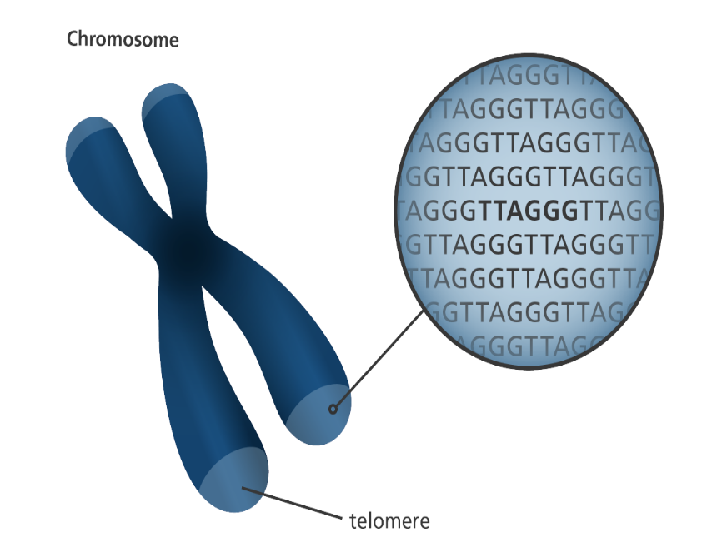
لو حصل التحام بين كروموسومين، فالمفترض أنَّ منطقة الالتحام تكون ممتلئة بضعف هذا التتابع تاء تاء ألف جيم جيم جيم؛ لأنها منطقة نهاية كروموسومين أليس كذلك؟
أجريت دراسات على هذه المِنطقة التي زُعم أنه حصل فيها التحام، وتبيَّن أنها مِنطقة مزدحمة بالجينات الوظيفية، أي: جينات تشفر لبروتينات متخصصة، وليست مجرد منطقة تلاحُم، جرت هذه الدراسة في بحث يدعم النظرية!
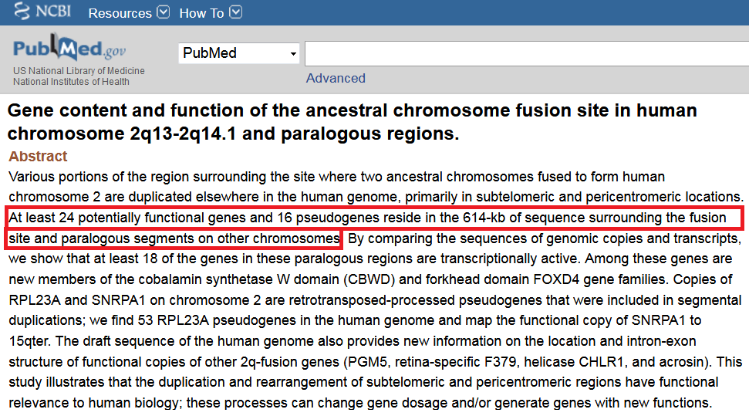
فالدراسات التي تدافع عن هذه الفرضية، فرضية: التحام الكروموسومين هي بنفسها تعترف أنَّ: منطقة الالتحام المزعومة لا يوجد بها التتابع الكافي من: تاء تاء ألف جيم جيم جيم().
نقطة أخيرة في نقض هذه الدعوى: يوجد وسط كل كروموسوم مِنطقة تُسمَّى "السنترومير"، وبالتالي فالمفترض أنَّ الكروموسوم الثاني في الإنسان به اثنان من السنتروميرات.
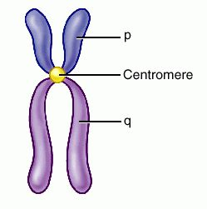
وكالعادة حاولوا أن يشيروا إلى تتابُع معين باعتباره بقايا سنترومير قديم، لكننا اكتشفنا أنَّ هذا المكان المزعوم ليس به الـAlphoid DNA المميز للسنترومير.
بل إنَّه في دراسة أخرى تبيَّن أنَّ تتابع حروف السنترومير في الشمبانزي والغوريلا لا يوجد هذا التتابع في أي مِنطقة في الكروموسوم الثاني في الإنسان، وهذا ينسف هذه الدعوى من جذورها!
ينسف دعوى التحام الكروموسومين!
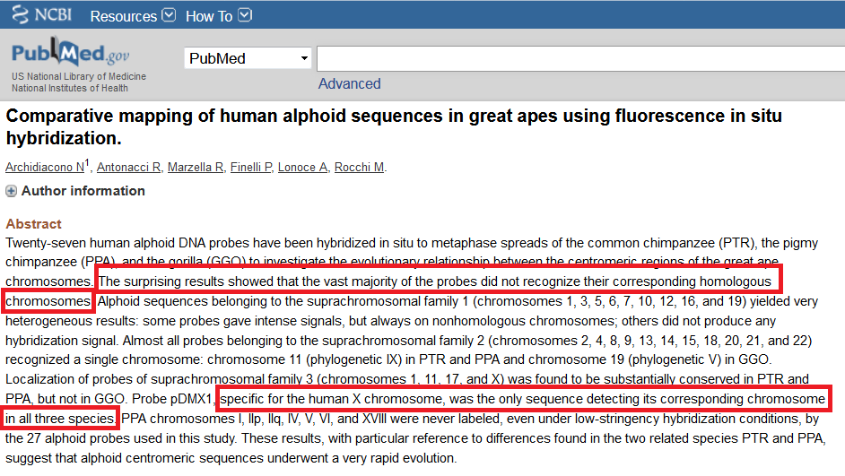
وحتى يخرجوا من هذه الورطة افترضوا أنَّ: هناك تطورًا سريعًا جدًّا حصل أدَّى لاختفاء أي أثر للسنترومير القديم!
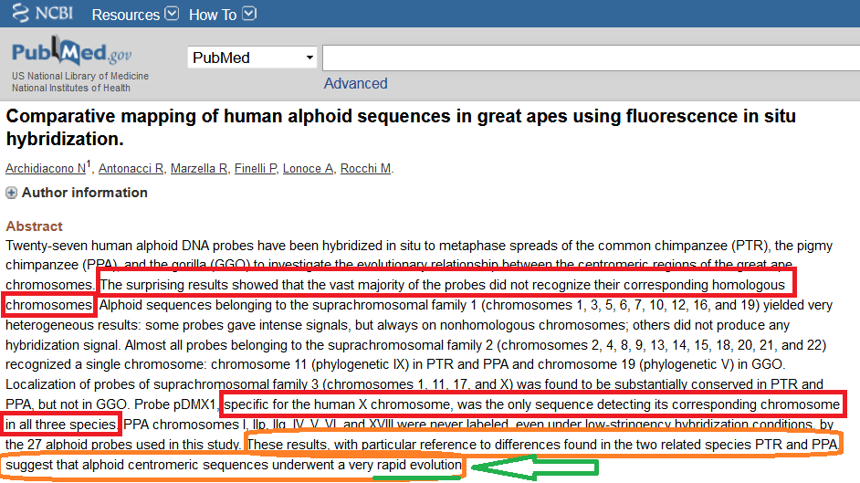
السنترومير القديم اختفى فجأةً دون أي أثر!
دائمًا حينما يُفتقد البُرهان يظهر السحر!

34- يقول دُعاة النظرية: إننا اكتشفنا أنَّ: فرع العصب الحائر Recurrent Laryngeal Nerve يخرج من المخ، وبدلًا من الدخول مباشرة إلى الحنجرة، فإنه ينزل للأسفل، ويدور حول الأورطي، ثم يصعد مرةً أخرى للأعلى، وهذه اللفة دليل على أننا كنا أسماكًا، فما صحة هذه الدعوى؟

انظر دائمًا لحجم الدعوى وقارنْها بحجم الدليل عليها، وستعرف الفرق بسهولة بين صاحب الحق والمهرج!
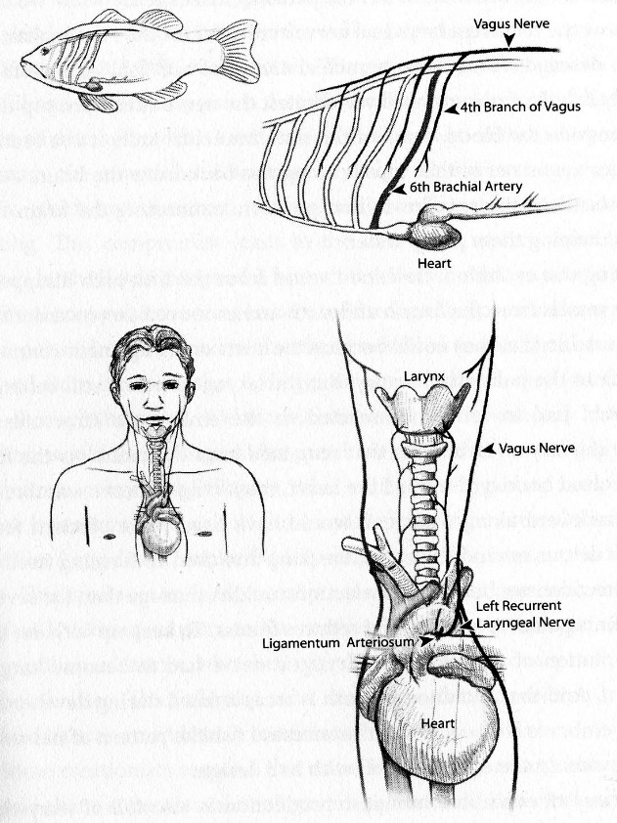
أول معلومة للرد على هذه الفكرة الخُرافية أنَّ: هناك عصبًا حنجريًّا يدخل من المخ مباشرةً للحنجرة يُسمَّى Superior Laryngeal Nerve إذنْ لفة العصب الحائر Recurrent Laryngeal Nerve ستكون لهدف، ستكون لتحقيق مهمة محددة، سواءً عرَفنا هذا الهدف أو لم نعرفه!
فلو لم تتمَّ هذه اللفة ستحصل مشكلة.
وبالفعل تمَّ تشخيص حالة مرضية بسبب عدم حصول هذه اللفة، حيث يدخل في هذه الحالة المرضية يدخل العصب الحائر Recurrent Laryngeal Nerve مباشرة إلى الحنجرة دون هذه اللفة، وهذه الحالة المرضية تُسمَّى Non-recurrent laryngeal nerve"العصب غير الملتف" وهي الشكل الذي يتصوَّر دُعاة نظرية التطوُّر أنه النموذج الأفضل!
الغريب أنَّه تبيَّن أنَّ هذه حالة مرضية، وليست حالة طبيعية!
فنتيجةً لعدم نزول العصب الحائر Recurrent Laryngeal Nerve للدوران حول الأورطي، فإن المريض سيُصاب بـ: تضخُّم في بعض الشرايين الخارجة من الأورطي، ومشاكل في البلع والتنفُّس.
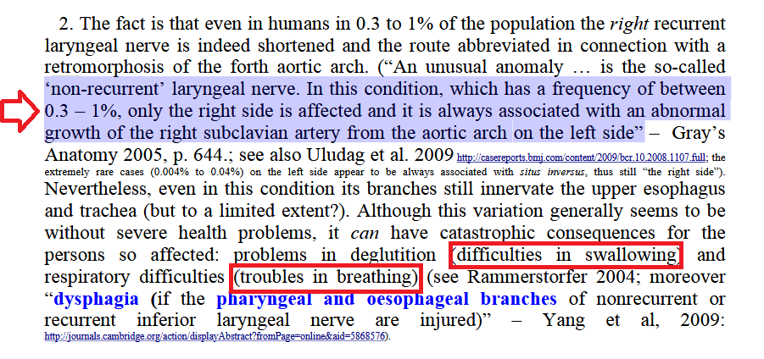
فالمعلومة التي أصبحت من بديهيات الطب الحديث أن فرع العصب الحائر وقت نزوله للالتفاف حول الأورطي، فإنه يقوم بتغذية المريء والقصبة الهوائية والقلب Deep cardiac plexus().
بل ومؤخرًا تم اكتشاف فوائد لهذه اللفة للعصب الحائر في المرحلة الجنينية!

35- يقول دُعاة النظرية: إنَّ شفرة فيروس النسخ العكسي Retrovirus توجد في نفس المكان تقريبًا في جينوم الإنسان والشمبانزي، وبالتالي السلف المشترك حتمًا أُصيب بهذا الفيروس ونقله للأحفاد: الإنسان والشمبانزي؛ فما حقيقة هذه الفرضية؟

الجواب أنَّ: هذه الشفرة المزعومة لفيروس نسخ عكسي داخل الشريط الجيني تبيَّن أنها شفرة وظيفية، وليست بفيروسٍ مرضي، بل هي شفرة لتسلسُل وظيفي يؤدي مهمة حيوية في الخلية.
فهذه الشفرة تساعد الجين P53 في عمليات تنظيمية للجينوم، وهذا الجين لو حصل خلل في وظيفته، فإنه قد يؤدي للإصابة بالسرطان -عافانا الله وإياكم.
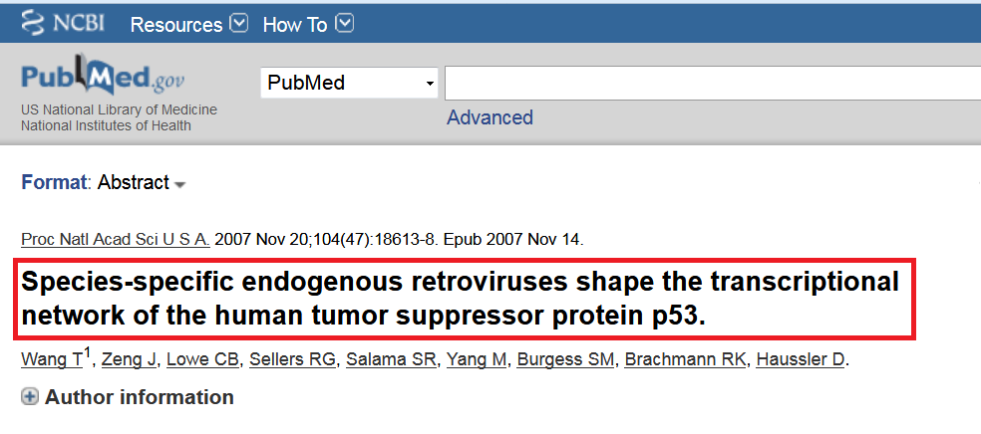
فنِصْف إصابات السرطان سببُها المباشر: خلل في الجين P53.
فما يُزعم أنها شفرات لفيروس النسخ العكسي هي شفرات وظيفية، وليست فيروسًا مرضيًّا!
هي شفرات تسلك كجينات طبيعية تمامًا، وتؤدي وظيفتها باقتدار، فهي ليست إصابة، ولا يتعامل معها الجينوم كإصابة مرضية!
ولو كانت إصابة مرضية، فمن المعلوم في علم الوبائيات -وهو مجال عملي- أنَّ الخلية عندما تُصاب بفيروس فإنها تموت، فيما يُعرف بالموت المبرمج للخلية Apoptosis، هذا فضلًا عن أنْ تظل حيَّةً، فضلًا عن أن تكون هذه الخلية هي النطفة التي ينشأ منها الجنين، والتي في العادة تكون من أنقى وأصلح الخلايا على الإطلاق.
لكن قد يسأل سائل ويقول: كيف توجد نفس الشفرة في نفس المكان؟
في عالم الكائنات الحية نجد شفرات مشابهة لشفرات فيروس النسخ العكسي في نفس المكان لكائناتٍ حيَّةٍ، دُعاة التطوُّر بأنفسهم يعترفون أنها سلكت طرقًا تطوُّرية مختلفة!
إذنْ السؤال سيعود على نفس دُعاة النظرية: كيف يسلك كائنانِ طريقينِ تطوُّريينِ مختلفينِ، ثم توجد بهما نفس الشفرة في نفس المكان؟
وهذا ما نراه مثلًا في آكلات اللحوم كالثعالب، والمُجترات كالأغنام.
مع أنَّ كلًّا منهما سلك طريقًا تطورية مختلفةً تمامًا.
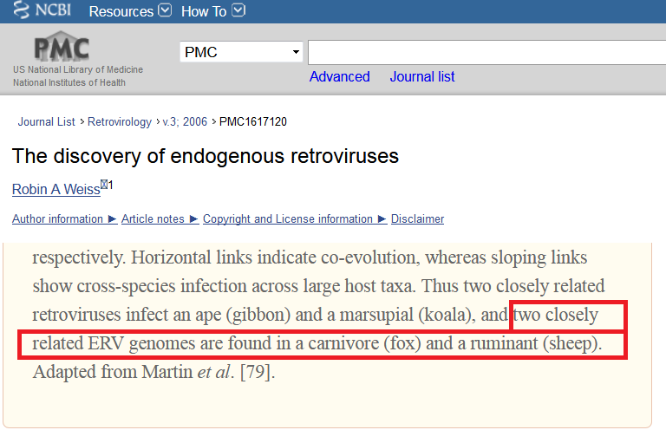
ونجد نفس الأمر عند قردة البابون والقِطط في نفس المكان بالضبط!()
فإما أن تقبل أنَّ هذا أمر طبيعي، أن توجد شفرتان في نفس المكان، ولا عَلاقة لهذا بإثبات تطوُّر كائن من آخر، وإما أن تُوجِد لنا مبررًا لهذه المطابقة بين شفرتين في نفس المكان لكائنين غير مرتبطين تطوريًّا!
بل والأعجب من كل ما سبق: أنَّنا لو استخدمنا هذه الدعوى، دعوى أنَّ شفرة فيروس النسخ العكسي في نفس المكان لكائنين مختلفين دليلٌ على التطوُّر، لو استخدمنا نفس هذه الدعوى بنفس هذه الصورة، فإنها ستكون دليلًا على خطأ النظرية.
دعونا نشرح كيف ذلك؟ وركزوا جيدًا:
اكتشف العلماء شفرة فيروس نسخ عكسي موجودة في الشمبانزي والغوريلا والقردة الإفريقية وقردة العالم القديم، ولا توجد هذه الشفرة في الإنسان؛ إنها شفرة الـ PTERV1.
طبقًا لأدبيات التطوُّر، فإن السلف المشترك للإنسان والشمبانزي انفصل عن الغوريلا قبل انفصال الإنسان والشمبانزي، وبالتالي فلو وُجدت شفرة فيروس نسخ عكسي في الغوريلا والشمبانزي في نفس المكان، إذنْ حتمًا ولا بد أن توجد في الإنسان، وإلا فشجرة التطوُّر وهم!
السلف المشترك للإنسان والشمبانزي انفصل عن الغوريلا قبل انفصال الإنسان والشمبانزي! هذا كلام دُعاة النظرية.
فلو وُجدت شفرة فيروس نسخ عكسي في الغوريلا والشمبانزي في نفس المكان، إذنْ حتمًا ولا بد أن توجد في الإنسان، وإلا فشجرة التطوُّر غير صحيحة!
والعجيب أنَّ هذا ما حدث فعلًا!
حيث إنَّه طبقًا لدراسة عِلميَّة نشرتها مجلة الساينس دايلي العِلميَّة Science Daily توجد شفرة فيروس النسخ العكسي من نوع PTERV1 في الغوريلا والشمبانزي، ولا توجد في الإنسان، وهذا يُسقط التطوُّر ككل بنفس أدوات احتجاج التطوُّريين!
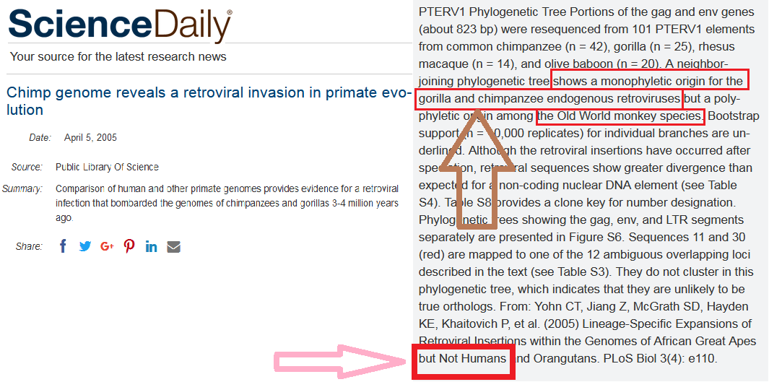
بالمناسبة هذه الأسئلة الثلاثة السابقة هي أشهر دلائل نظرية التطوُّر على الإطلاق!
والنتيجة التي نصل إليها بعد تفنيد أشهر أدلة التطوُّر أنَّ: التطوُّر هو تخمين فلسفي وافتراضات عقلية لا أكثر!
أما العلم والبحث المُدقق، فدائمًا ما يُحرِجان هذه النظرية.
الإيمان بالنظرية سهل؛ لأنه المبرر البديهي للمادية، لكن أن تؤمن شيء وأن تثبت إيمانك شيءٌ آخر تمامًا.

36- ما حقيقة الأعضاء الأثرية أو الأعضاء الضامرة في جسم الإنسان؟

الأعضاء الأثرية أو الأعضاء الضامرة كانت واحدة من أشهر أدلة النظرية قديمًا، فقبل أكثر من مائة عام من الآن كانت هناك قائمة طويلة من الأعضاء الأثرية التي تخيَّلوا أنها بقايا تطوُّر، حوالي مائة وثمانين عضوًا، وكلما كان العلم يتوسع ونكتشف فوائد لهذه الأعضاء، فإنَّ العدد يقلُّ في القائمة، واليوم نحن تقريبًا لا نعرف عضوًا بلا فائدة!
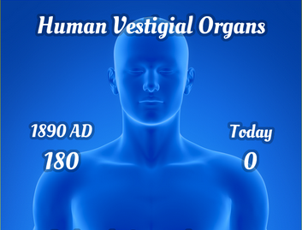
وبهذا تصبح دعوى النظرية حُجَّةً عليها، إذ لو كانت النظرية صحيحة، فالمفترض أن الأعضاء الضامرة كثيرة جدًّا، ومع الوقت نرصد أعضاءً جديدة بلا فائدة، لكن العكس هو الذي حصل!
والغريب أنهم كانوا يشيرون إلى أعضاء نعرف اليوم أننا لا يمكن أن نستغني عنها، لكن لقلة العلم في ذاك الوقت، كانوا يشيرون لها باعتبارها بقايا تطوُّر!
مثال على ذلك: كانوا يشيرون إلى الغدة الجار درقية والمسؤولة عن توازُن الكالسيوم في الدم، كانوا يشيرون إليها باعتبارها بقايا تطوُّر().
الغدة الجار درقية التي لو قلَّ إفرازُها، فإنَّ الإنسان يحتاج علاجًا تعويضيًّا مدى الحياة، وإلا قد يُصاب بمشاكل خطيرة في العظام والأعصاب، كانوا يعتبرونها بقايا تطوُّر!
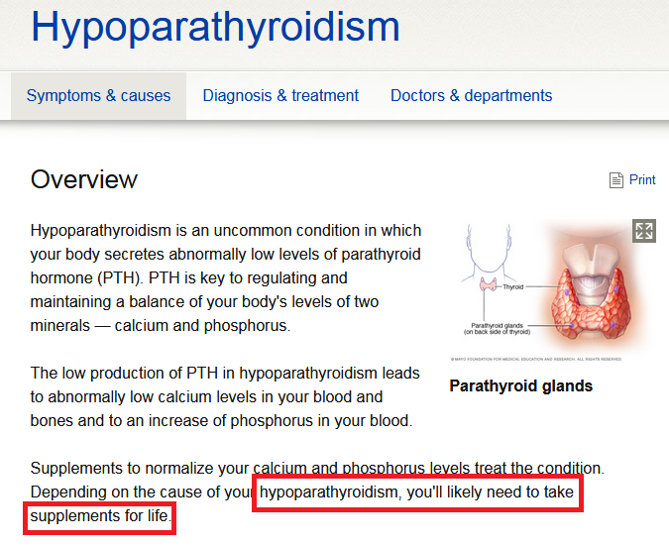
بل والأعجب أنهم كانوا يتخيَّلون أنَّ الغدة النخامية التي هي مركز الهرمونات في الجسم أنها بقايا تطوُّر.
الغدة النخامية التي هي من عجائب الخلق الإلهي، والتي حجمُها لا يتجاوز حبة الفاصوليا ووزنُها حوالي نصف جرام.
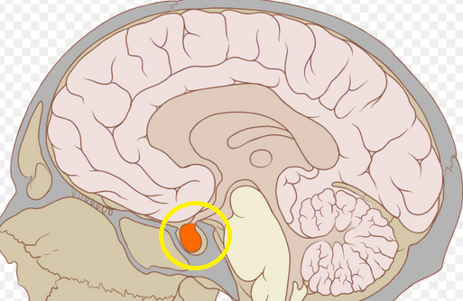
ونظرًا لهذا الحجم الصغير، فقد ظنوا أنها بقايا تطوُّر، لكن نكتشف بمرور السنوات أنَّ هذه الغدة الصغيرة تفرز مجموعة هُرمونات غاية في الخطورة والأهمية، مثل: هرمون النمو، والذي لو ازدادت نسبته بمقدار يُقاس بأجزاء من المائة مليون من الجرام، فإنه يؤدي إلى مرض العَمْلقة، ولو قلَّ بأجزاء من المائة مليون من الجرام، فإنه يؤدي إلى مرض التقزُّم.
تغيُّرات كاملة في بِنية الهيكل العظمي عملقة أو تقزُّم نتيجةً لزيادة أو قلة بهذا القدر البسيط، والمدهش من هرمون النمو الذي تفرزه هذه الغدة، وهذه النقطة ذكرناها سابقًا.
أيضًا هذه الغدة الصغيرة الغدة النخامية تُفرز مجموعة معجزة من الهرمونات بجانب هرمون النمو، فهي تُفرز هرمونات لضبط ضغط الدم، وهرمونات تشغيل الغدة الدرقية، وهرمونات التبويض، وهرمونات البلوغ، وهرمونات إفراز اللبن، قائمة طويلة من الهرمونات المعجزة من هذه الغدة الصغيرة.
كان دُعاة النظرية يتخيَّلون أنَّ هذه الغدة المعجزة بقايا تطوُّر لصغر حجمها!
أيضًا دُعاة النظرية كانوا يعتبرون أنَّ الغدة الدَّمْعية التي تُفرز الدموع بقايا تطوُّر؛ لأنهم لم يكونوا يعرفون بعدُ خصائص وأهمية الدموع لعين الإنسان().
وهذه صورة غلاف الكتاب الذي تحدَّث عن هذه الغدد المعجزة باعتبارها بقايا تطوُّر!
هذا الكتاب وصمة عار في جبين النظرية!!

تخيَّلْ أيها الإنسان! لو وقعتَ تحت يد جراح يؤمن بنظرية التطوُّر قبل قرن من الزمان؟
كم من الأعضاء كان سيسلُب من جسدك، ويُلقيها في سلة المُهمَلات باعتبار أنَّ هذه الأعضاء بقايا تطوُّر لا فائدة منها!؟
لكن بعد مُضيِّ قرن من الزمان هل توقَّفت الخرافة؟
العجيب -بل أقول والمقزز- أن هذا الطرح لم يتوقف حتى الساعة؛ لأن التطوُّر لو كان صحيحًا، فحتمًا هناك عدد لا بأس به من بقايا التطوُّر!
لذلك هم يُروجون لضرورة وجود بقايا تطوُّر في الإنسان!
وللأسف هنا تتحكم الأيديولوجيا في العلم!
هنا تصير الأيديولوجيا هي المُسيطِرة وهي المُوجِّهة، بينما يصبح العلم والبحث العلمي تابعَينِ مُوجَّهَينِ لا مُوجِّهَينِ.
للأسف ما زالوا يُروجون لعددٍ -وإن كان قليلًا من الأعضاء- باعتباره بقايا تطوُّر، ومن بين هذه الأعضاء: الزائدة الدودية.
كنت أقرأ بالصدفة في كتاب الجراحة الذي يدرُسه طلبة الطب في جامعة عين شمس، فوقعت عيني على هذه الفقرة: Appendix is the tonsil of GIT().
الزائدة الدودية بالنسبة للجهاز الهضمي كاللوزتين بالنسبة للجهاز التنفسي، الزائدة الدودية نظام مناعي للجهاز الهضمي كما أنَّ اللوزتين نظام مناعي للجهاز التنفسي!
هذا ما يدرُسه طلبة الطب في مدرجات الجامعات، وهذا على العكس تمامًا مما يُقال في كتب شرح نظرية التطوُّر.
العلم شيء وما يُروِّج له دُعاة التطوُّر في كتبهم شيءٌ آخر.
وطبقًا لمجلة ساينس دايلي Science Daily العِلميَّة فإنَّ: الزائدة الدودية هي البطل الخفيُّ في منظومة مناعة الجهاز الهضمي؛ ولذلك مَن يقوم بإجراء عملية الزائدة الدودية يكون عُرضة أكثر من غيره للإسهال!
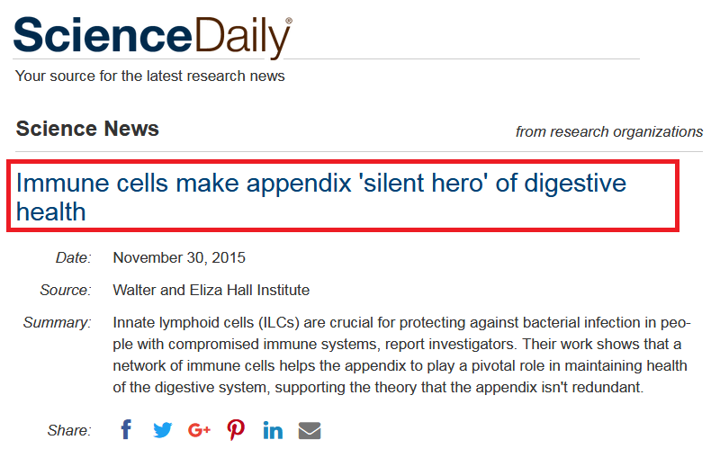
بل والزائدة الدودية قد تُنقذ حياتك، وهذا عنوان لمقال آخر للـScientific American.
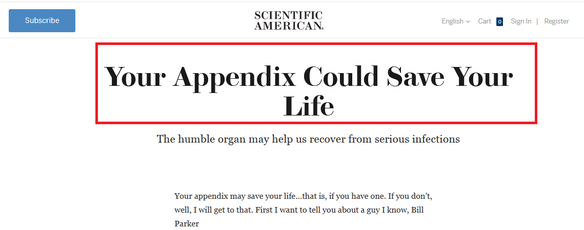

37- لكنهم مازالوا يقولون إنَّ ضرس العقل بقايا تطوُّر؛ فهل هذا صحيح؟

ضرس العقل في الأنظمة الغذائية التي تتطلب مضغًا كبيرًا هو حاجة ماسَّة فعليًّا، فهو ضروري لمزيد مساعدة في طحن الطعام!
فمن يحتاج لمضغ أكثر كأغلب دول العالم هو بحاجة فعليَّة لضرس العقل().
وعدم استخدام ضرس العقل هو نتيجة الاعتماد على الأكلات السريعة الـJunk food أما الذي يأكل بنظام غذائي متوازن صحيح غني بالخضراوات، كالبيئات التي تعتمد على الإكثار من المضغ، ففي هذه البيئات يُعتبر ضرس العقل حاجة طبيعية().
ثم بعيدًا عن كل هذا!
تفكَّرْ أيها الإنسان في أسنانِك اللبنية التي تسقط ذاتيًّا، وتحلُّ محلها أسنان قوية تناسب المرحلة العمرية التي أنت مقبلٌ عليها، ألَا يدلُّ هذا على الخلق الإلهي المُتقن لكل ما تحتاج له بحسب مرحلتك العمرية؟
وبعد ظهور الأسنان القوية الدائمة يظهر ضرس العقل في مرحلة تالية ليضم الأسنان، ويغلق الفراغات بين الضروس.
فحكمة الخَلْق تجعلك تعلم أن لكل شيءٍ فائدة، حتى ولو خفيت عليك في لحظتك الراهنة!

38- وماذا عن الفِقْرات العُصعصية المسؤولة عن ربط بعض العضلات والأربطة والأوتار في منطقة الحَوض، والمسؤولة عن دعم حمل وزن الإنسان خاصةً وهو جالس؟

الغريب في هذا المثال أنهم أصبحوا يعرفون جيدًا فوائد هذه الفِقْرات، لكنَّهم يُصرون على أنها بقايا تطوُّر؛ لماذا: لأن هذه الفقرات في تخيُّلهم هي بقايا ذيل!
هم يتخيلون ثم ينسبون لفقرات تقوم بوظائف حسَّاسة ينسبون لها خيالاتهم!
عجيب أمر هؤلاء!
هل وُجد إنسان ببقايا ذيل في تاريخ البشر حتى يضعوا هذه الافتراضات؟
سيجيبك دُعاة النظرية: نعم! هناك أطفال يولدون بزوائد لَحْميَّة في أسفل الظهر!
والرد ببساطة أنَّ: هذا كذب صريح على العلم التشريحي للأعضاء.
لأن الزوائد اللحمية تظهر في أي مكان بالجسم، والفرق بين الزوائد اللحمية وبين الذيل تشريحيًّا فرق جوهري، فالذيل يحتوي على فقرات أو غضاريف، وهذا ما يُميز الذيل كما تقول الـ The New England Journal of Medicine, هو الفقرات، أما بدون الفقرات فلا يكون ذيلًا().
والسؤال الآن: هل تم اكتشاف زائدة لحمية واحدة أسفل الظهر بها فقرات في تاريخ البشر؟
تُجيب الـ Journal of Neurosurgery مِجلَّة جراحة الأعصاب، وهي واحدة من أكبر المجلات الطبية عن هذا السؤال قائلةً: "لا توجد زائدة لحمية واحدة في البشر بها فِقْرات أو غضاريف أو أي شيء من هذا القبيل"().
فخُرافة بقايا الذيل في الإنسان لم يعد لها وجود في كتب العلم!

39- لكن هل بالفعل هناك جزء من الشريط الجيني بلا وظيفة، يُطلقون عليه الـDNA الخردة في الإنسان Junk DNA؟

كانوا يظنون أن هناك جزءًا من الشريط الجيني بلا وظيفة بالفعل في الإنسان، وأطلقوا عليه لقب: DNA خردة.
العجيب والمدهش أنه ثبت مؤخرًا أن الـDNA الخردة هو مايسترو الجينوم، هو مدير عمل الجينوم.
هو المنظم لأعقد العمليات الحيوية في الجينوم.
بل ووصفته مِجلَّة الـ Scientific American بـ: منبع الكنوز الخفية!
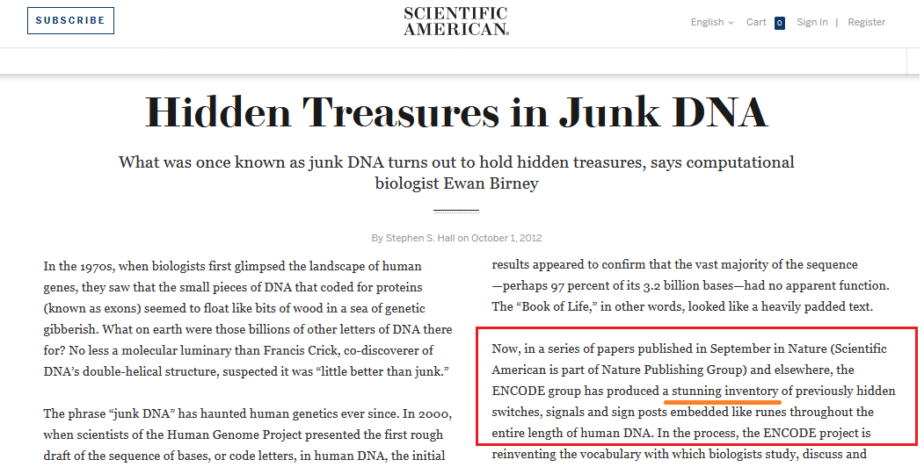
وتأسَّس عِلم عملاق على الـ Junk DNA، وهو علم الـ Epigeneticsلدراسة خصائص وعمل الـJunk DNA.
عِلم كامل تأسَّس على شيءٍ كان يُعتقد يومًا ما أنَّه خردة!

40- لكن هل بُصيلات شعر الإنسان بقايا تطوُّر؟

بُصيلات الشعر هي أداة للإحساس؛ وهي خط إنذار أول تُخبرك مثلًا بأنَّ هناك حشرةً ضارَّة.
أيضًا للشعر قيمة جمالية لا تخفى.
هذه أمور يعرفها البشر بطبيعتِهم!
لكن الغريب أنَّه تبيَّن مؤخرًا منذ حوالي أربع سنوات تقريبًا أنَّ بُصيلات الشعر تبني الطبقة السطحية للجلد، حيث تقوم بعمل إعادة تجديد للطبقة الخارجية للجِلد Re-epithelialization، وإلا لاحتجنا ترقيعًا للجلد مع كل جُرحٍ بسيط.
وفي دراسة عِلميَّة جميلة توكيدًا على هذا الكلام، أجريت في العام ألفين وخمسة عشر على أربع عشرة حالة بها جروح تمَّ فيها زرع بُصيلات شعر لدراسة دورها في التئام الجروح، تبيَّن من خلال الدراسة أن بصيلات الشعر كان لها دور رئيس في بناء الطبقة السطحية للجلد في كل الحالات، بل وحصل التعافي التام للجميع بعد زرع بُصيلات الشعر!
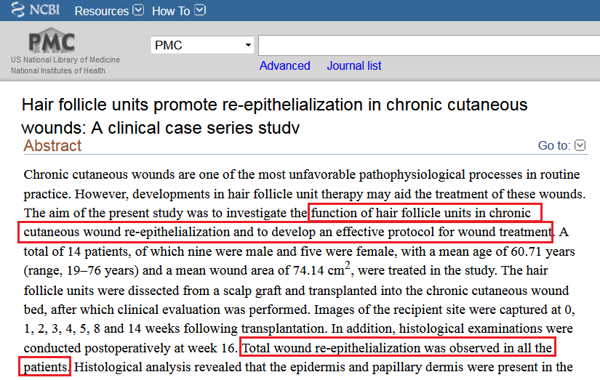
وتنتهي الدراسة إلى أن بصيلات الشعر بالفعل لها أهمية ثبتت عِلميًّا في عملية التئام الجروح().
هذه بصيلات الشعر التي ظُنَّ يومًا ما أنها بقايا تطوُّر.

41- وماذا عن القُشَعْريرة؟

القُشَعْريرة مرتبطة أساسًا بالانفعالات النفسيَّة والمعنويَّة: {اللَّهُ نَزَّلَ أَحْسَنَ الْحَدِيثِ كِتَابًا مُتَشَابِهًا مَثَانِيَ تَقْشَعِرُّ مِنْهُ جُلُودُ الَّذِينَ يَخْشَوْنَ رَبَّهُمْ} [الزمر: 23].
لكن الغريب أيضًا أنه ثبت مؤخرًا أن القُشَعْريرة مسؤولة عن إخراج المادة الدُّهنية من الغدد الدهنية المنتشرة على الجِلد.

42- وماذا عن الجفن الثالث في الإنسان؟

الجفن الثالث لنظافة العين ولرطوبتها.

43- وماذا عن العظام في مِنطقة الحَوض في الحيتانِ، هل هي بقايا تطوُّر؟

امتلأت المواقع الداعية للتطوُّر بهذه الدعوى!
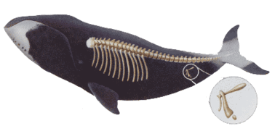
لكن نكتشف منذ سنواتٍ قليلة أن العظام في مِنطقة الحوض في الحيتان هي التي تمسك عضلات العضو التناسلي في الحوت، أي أنَّ لها دورًا رئيسيًّا في التكاثر!
تقول مجلة الساينس دايلي Science Daily في مقالٍ لها: "العظام التي تخيَّلنا أنها بقايا تطوُّر تبيَّن أنها هامة لعملية التكاثر"().
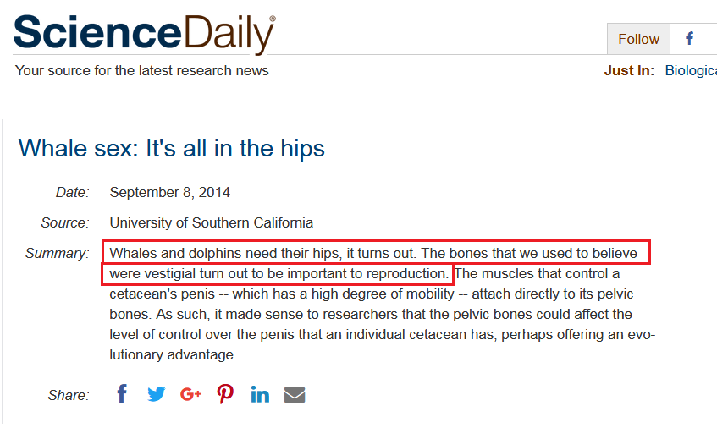
كل الأعضاء هي مُسبقة التجهيز لوظائف خاصَّة ستقوم بها.
كل الأعضاء تخضع لمنظومة تدبير الخَلْق وكمال التقدير ودقيق الحكمة، سواءً عرَفنا فائدة هذه الأعضاء والحكمة منها أو لم نعرف بعدُ!
لا توجد ذرَّة في الكون بلا فائدة: {صُنْعَ اللَّهِ الَّذِي أَتْقَنَ كُلَّ شَيْءٍ} [النمل: 88].
لكن أكثر الناس لا يؤمنون!
لم أقرأ في حياتي عن عضوٍ من أعضاء الإنسان، باعتباره بقايا تطوُّر أو إرث تطوُّري في أي كتاب طبي على الإطلاق.
للأسف التطوُّر أصبح أيديولوجيًّا وليس علمًا.

كُتُب أوصي بها

هذه مجموعة كُتُب أوصي بها لمَن يريدون التصدي للموجة الإلحادية والدعوة إلى الله على بصيرة وحكمة وعلم في نقد الإلحاد:
1- التفسير الميسر: من أعجب وأيسر التفاسير.
أوصي أن تقرأ كل يومٍ وِردًا من القرآن الكريم، وليكن نصف حزب، تقرأ الآيةَ ثم تقرأ تفسيرها وهكذا؛ ستنفتح لك أبواب الحكمة إن شاء الله!()
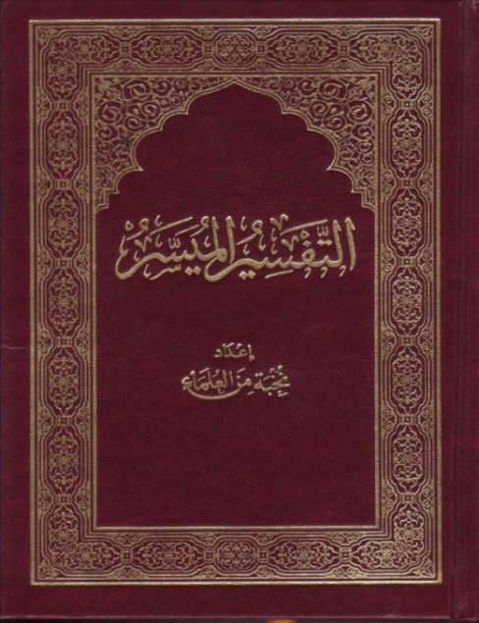

2- معالم السُّنَّة النبوية للشيخ صالح الشامي: وهذا الكتاب من كنوز وجواهر كتب المعاصرين، حيث جَمع فيه الشيخ صالح الشامي جميع الأحاديث النبوية الصحيحة مع حذف المُكرر، ووضع طريقة جديدة للتبويب تتفق مع متطلبات العصر!
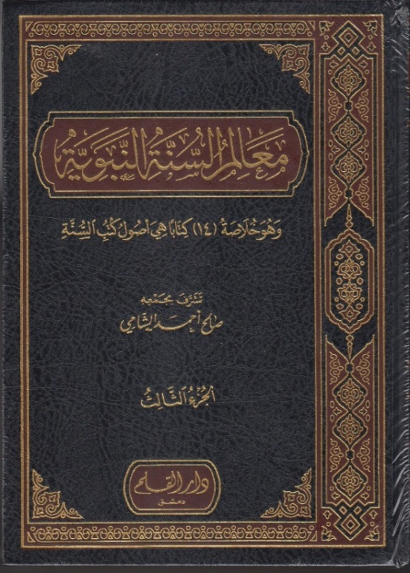
أُوصي بقراءة عشرة أحاديث يوميًّا من هذه الموسوعة!

3- كتاب اختراق عقل للدكتور أحمد إبراهيم: وأنا أوصي بهذا الكتاب بشدة في القضايا المتعلقة بالفيزياء والإلحاد؛ لأن الكتاب يناقش هذه القضايا باحترافية عِلميَّة وتدقيق وتوثيق، وفيه أيضًا ردود على شبهات إلحادية أخرى مختلفة().
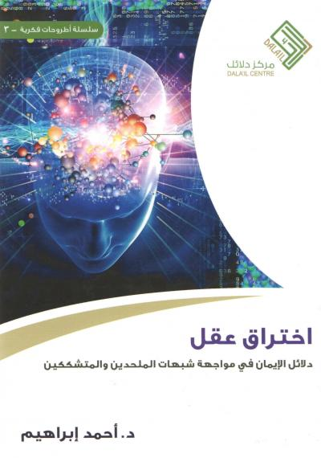

4- النبأ العظيم للدكتور عبد الله دراز: كتاب فيه من فتوح براهين إثبات أن القرآن كلام الله الشيء الكثير().
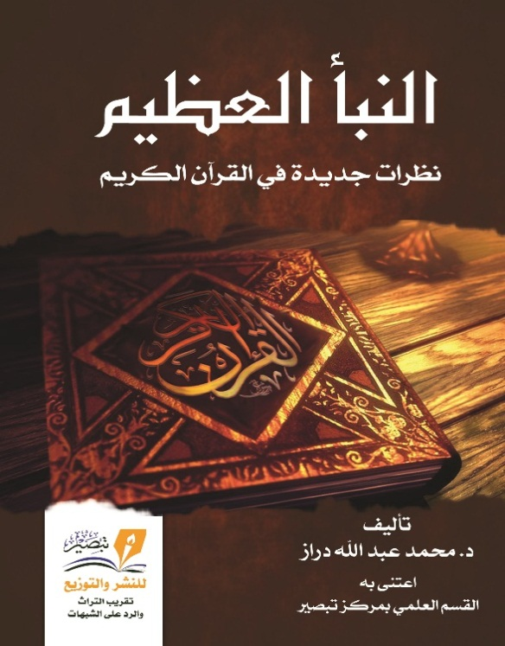

5- براهين وجود الله للدكتور سامي عامري: من أجمل وأكثر الكتب دقَّةً وتوسُّعًا في سرد الأدلة على وجود الله سبحانه().
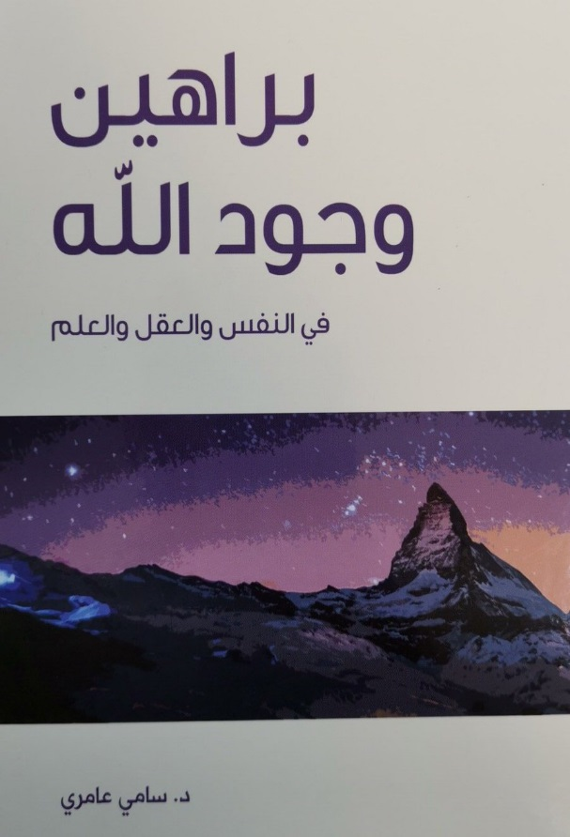

وفي الأخير
أذكركم ونفسي وكل طالب علم وكل باحث عن الحق وكل داعية إلى الله؛ أذكركم بتجديد نية الإخلاص لله سبحانه، فبركات الإخلاص عظيمة والله.
إذ ليست العبرةُ بمن سبق، إنما العبرةُ بمَن صَدق!
والإخلاص هو مَناط قبول العمل؛ «جَاءَ رَجُلٌ إِلَى النَّبِيِّ صلى الله عليه وسلم فَقَالَ: أَرَأَيْتَ رَجُلًا غَزَا يَلْتَمِسُ الْأَجْرَ وَالذِّكْرَ، مَا لَهُ؟ فَقَالَ رَسُولُ اللَّهِ صلى الله عليه وسلم : لَا شَيْءَ لَهُ، فَأَعَادَهَا ثَلَاثَ مَرَّاتٍ، يَقُولُ لَهُ رَسُولُ اللَّهِ: لَا شَيْءَ لَهُ، ثُمَّ قَالَ: إِنَّ اللَّهَ لَا يَقْبَلُ مِنَ الْعَمَلِ إِلَّا مَا كَانَ لَهُ خَالِصًا، وَابْتُغِيَ بِهِ وَجْهُهُ»().
والمخلصون الذين لم تغُرَّهم لُعَاعة الدنيا هم أوَّل مَن يدخل الجنة يوم القيامة؛ قال رسول الله صلى الله عليه وسلم : «هَلْ تَدْرُونَ أَوَّلَ مَنْ يَدْخُلُ الْجَنَّةَ مِنْ خَلْقِ اللَّهِ؟ قَالُوا: اللَّهُ وَرَسُولُهُ أَعْلمُ، قَالَ: أَوَّلُ مَنْ يَدْخُلُ الْجَنَّةَ مِنْ خَلْقِ اللَّهِ الْفُقَرَاءُ وَالْمُهَاجِرُونَ، الَّذِينَ تُسَدُّ بِهِمُ الثُّغُورُ، وَيُتَّقَى بِهِمُ الْمَكارِهُ، وَيَمُوتُ أَحَدُهُمْ وَحَاجَتُهُ فِي صَدْرِهِ، لَا يَسْتَطِيعُ لَهَا قَضَاءً»().
والإخلاص والتقوى يتبعهما العطاء، قال ربُّنا سبحانه: {وَمَنْ يَعْمَلْ مِنَ الصَّالِحَاتِ وَهُوَ مُؤْمِنٌ فَلَا يَخَافُ ظُلْمًا وَلَا هَضْمًا} [طه: 112].
{وَمَنْ يَتَّقِ اللَّهَ يَجْعَلْ لَهُ مَخْرَجًا} [الطلاق: 2].
{وَمَنْ يَتَّقِ اللَّهَ يَجْعَلْ لَهُ مِنْ أَمْرِهِ يُسْرًا} [الطلاق: 4].
فهذه قاعدة متكررة بوتيرة ثابتة في القرآن الكريم: الاتباع يتبعه العطاء!
واعلم أن مِفتاح النصر على الملحدين هو بالإخلاص والتقوى والصبر!
قال الله عز وجل : {وَجَعَلْنَا مِنْهُمْ أَئِمَّةً يَهْدُونَ بِأَمْرِنَا لَمَّا صَبَرُوا وَكَانُوا بِآيَاتِنَا يُوقِنُونَ} [السجدة: 24].
بالصبر عن معصية الله، والصبر على الطاعة، والصبر على الدعوة إلى الله سبحانه، أما اليقين فيتضمَّنُ العلمَ الراسخَ والطُّمأنينة بالله وبنصره سبحانه!
فبالصبر واليقين تُنال الإمامة في الدين، ويفتحِ الله لك قلوبَ العباد.
وإذا ضعفتَ وأذنبتَ فاستغفِرْ، ضعفتَ وعُدتَ للمعصية استغفِرْ ثانية، وهكذا؛ وإيَّاك أن تَمَلَّ، وأكثِرْ من قول: سبحان الله، والحمد لله، ولا إله إلا الله، والله أكبر، فهو أحبُّ الكلام إلى الله، قال رسول الله صلى الله عليه وسلم : «أَحَبُّ الْكَلَامِ إِلَى اللَّهِ تَعَالَى أَرْبَعٌ: سُبْحَانَ اللَّهِ، وَالْحَمْدُ لِلَّهِ، وَلَا إِلَهَ إِلَّا اللَّهُ، وَاللَّهُ أَكْبَرُ، وَلَا يَضُرُّكَ بِأيِّهِنَّ بَدَأْتَ»().
فهذا الذكر يُساقِط ذنوب العبد كما ورد أيضًا عن النبي صلى الله عليه وسلم ().
بل وقال رسول الله صلى الله عليه وسلم : «مَنْ ضَنَّ بِالْمَالِ أَنْ يُنْفِقَهُ، وَخَافَ الْعَدُوَّ أَنْ يُجَاهِدَهُ، وَهَابَ اللَّيْلَ أَنْ يُكَابِدَهُ، فَلْيُكْثِرْ مِنْ قَوْلِ: سُبْحَانَ اللَّهِ، وَالْحَمْدُ لِلَّهِ، وَلَا إِلَهَ إِلَّا اللَّهُ، وَاللَّهُ أَكْبَرُ().
فدائمًا بادِرْ بتطهير نفسِك أولًا بأول، وعليك أن تعلم أنه لا يظهر ملحد إلا بمعصيةٍ منا.
عافانا الله وإياكم وأصلح الله الملحدين لما فيه الخير والصلاح لهم. آمين.
***

الجزء الثاني
بصائر صحة الإسلام

والآنَ لنبدأ على بركة الله:

الباب الأول
كيف ظهر الدِّينُ؟

1- كيف ظهر الدين؟

يَفترض الملاحدة والماديُّون أنَّ: نشأة الدين كانت عبر نظرة الإنسان البدائي في صفحة الكون، وخوفِهِ من بعض الظواهر الكونية().
وهذا الطرح الإلحاديُّ فيه أربعة إشكالات:
الإشكال الأول: كيف يكون النظر في الكون أو الخوف من بعض ظواهره سببًا في إيقاظ الشعور الديني العميق عند جميع الْأُمم؟
فما علاقة حدوث ظاهرة كونية بنشأة دينٍ له مراسيمُهُ وطقوسُهُ والتزاماتُهُ؟
الإشكال الثاني: إنَّ استمرار أيَّة ظاهرة كونية على نَسَقٍ واحد يجعلُها أمرًا مألوفًا، لا يَلفت النظر، ولا يحتاجُ إلى تعليلٍ، وبالتالي لن تكون دافعًا لأية ردَّة فعل ميتافيزيقية!
الإشكال الثالث: لم يكن باعثُ نشأة الدين هو الخوف البدائي إطلاقًا، بل باعث نشأة الدين في كل الحضارات هو روح العظمة والقوة والاستعلاء.
فلم يكن الاستسلام أو الجُبن أو الخوف بدايةً لأي دين!
وهناك أيضًا إشكال آخر كبير يُبيِّن خطأ هذا التصوُّر الإلحادي ألَا وهو: لو كان مبعثُ الدين هو المَشاهِد الكونية، وكان هدفُ الطقوس هو استرحام الطبيعة؛ لَمَا استمر الناس على التدينِ بعدما ظهر أنها محاولات عابثة، فالظواهر الكونية تتكرَّر بنفس الوتيرة وبنفس الاطراد!()
وبما أن الدين لم ينقطع يومًا، ولم ينفصل عن الجماعة الإنسانية عبر كل تاريخها، فلا بد أنْ يكون له منشأً مستقلٌ تمامًا عن هذا التحليل الاختزالي القاصر الذي يطرحه الملاحدة!

2- لكن بعض الملاحدة يدَّعي أنَّ: الطوطم كان له دورٌ في نشأة الدين؟

بالفعل هذا هو الطرح الثاني الذي يُقدمه الملاحدة في نشأة الدين، فيقررون أنَّ الجماعات البشرية القديمة أنشأت ما يُعرف بالطوطم Totem، حيث تشترك العشائرُ في لقبٍ واحدٍ يُعرف بالطوطم.
وهذا الطوطم في الغالب يكون لقبًا حيوانيًّا تُنشئه القبيلة أو المجتمع، ومن هنا يبدأ الدين في الظهور، ومِن أشهر المنتصرين لهذا التصوُّر عالم الاجتماع الفرنسي الشهير: إيميل دوركايم!
لكنْ في الواقع علماء الاجتماع اليوم صاروا يسخرون من هذا التصوُّر، فقد تبيَّن بالبحث التاريخي الأنثروبولوجي Anthropology أنَّ هناك أُممًا كاملةً وحضاراتٍ بل وقاراتٍ لا تعرفُ شيئًا عن الطوطم، وليس عندهم نظام الألقاب الحيوانية، ومع ذلك توجد عند هؤلاء جميعًا عقيدة الإيمان بالله الأعلى بصورة واضحة().
بل والأعجب من ذلك أنَّ علماءَ آخرين أثبتوا أنَّ فكرة الطوطم في القبائل القديمة لم تكن فكرة دينية أصلًا وإنما هي فكرة اقتصادية، فالطوطم لم يكن رمزًا دينيًّا، ولم تكن له علاقة بديانة القبيلة، وإنما هو مُجرَّد شعار قومي يُعرِّف القبائل بأنسابِها، فهو شيءٌ أشبه بالعَلَم الخاص بالدول اليوم.
صورة الطوطم
للأسف خيالاتُ دوركايم بشأن كيفية ظهور الدين ظلَّت لعقودٍ تُدرَّس في جامعات أوروبا باعتبارها حقائق تاريخية.
وبالمناسبة دوركايم كان له دورٌ كبيرٌ في تدليس المعرفة عند الأوروبيين، خاصةً عندما كان يطرح حفلات القبائل البدائية بما فيها من عربدةٍ وارتكاب للمُحرَّمات كمظهر تديُّني عندهم، فقد ثبَت أنَّ هذه الحفلات كانت تمردًا على هيكل الحياة الاجتماعية والدينية للقبيلة وليس العكس، وأصبحت هذه الحقيقة الآن من أشهر تدليسات دوركايم!()
فالنُّظُم القَبَلية في كل المجتمعات تقوم على الفصل التام بين الجنسين؛ لقد جعل دوركايم بأسلوبٍ غريبٍ التمرُّد على الدين والحفلات الماجنة مظهرًا دينيًّا.

3- مِن أين جاءت فكرة الإله الأكبر فاطر السماوات والأرض؟

هذا السؤال من أكبر الإشكالات التي تواجه الإلحاد اليوم!
فالإيمان بالإله فاطر السماوات والأرض، وانتشار هذا الإيمان في كل ثقافات العالم عبْر كل العصور، هذا الأمر لا يمكن تحليله ماديًّا!
فمِن أين جاءت فكرة الإله الأكبر فاطر السماوات والأرض، وعلى غِرار أي جماعة أو مجتمع طُبعت هذه الصورة؟
وكيف قامت الدعوات لها عبر كل التاريخ، وكل الجغرافيا، وعبر كل الزمان، وعبر تاريخ كل الأنبياء؟
فالجميع دعَوْا للإيمان بالله الواحد الخالق؟().
وإذا نظرْتَ إلى الديانات عبر التاريخ ستجد أنها تنتهي في الأخير للإيمان بالله الواحد، فمهما كان إغراقُ هذا الديانات في الوثنية سوف تكتشف فيها بقايا التوحيد... توحيد الله عز وجل شاخصةً أمامك لا مَحالة.
ويأتي الشرك وتعدُّد الآلهة كمرحلة تالية!

4- إذَنْ هل التوحيد سابق على التعدُّد؟

نعم!
فتعدُّد الآلهة لا يظهر إلا في مرحلة تالية بعد التوحيد النقي، وهذا الأمر صرَّح به علماء الأنثروبولوجيا Anthropology الباحثون في تاريخ الأديان، مثل منْيير وليامز M. Monier Williamsحين قال: "التوحيد مُتقدم على كل صور الشرك التي ظهرت لاحقًا"().
وطبقًا لجماعة آخرين من الباحثين في دورية الإنسان البدائيPrimitive Man فإنَّ: "تاريخ الدين هو عبارة عن تحلُّل أو انحراف من صورة مبكرة خالصة ونقيَّة من التوحيد"().
فهذه حقيقة أركيولوجية أنثروبولوجية... التوحيد سابق على التعدُّد؛ أو بصورةٍ أخرى: الدين النقي كان أولًا.
وقد أجرى عالم الأنثروبولوجيا ويلْهلْم شمت Wilhelm Schimdt أبحاثًا مكثفةً على الأقزام والقبائل البدائية وتبيَّن له أنَّ الجميع يعتقد بإلهٍ واحدٍ خالقٍ مهيمِنٍ.
وقد نشر شمت نتائج أبحاثه في كتابه: مكانة الأقزام في تاريخ تطوُّر الإنسان Position of Pygmy People in the History of Human Development.
وهي نفس النتيجة التي توصَّل إليها عالم الأنثروبولوجيا الاسكتلندي آندرو لانج Andrew Lang فقد توصَّل إلى أن الدين الأول هو دين التوحيد السماوي، واستند في ذلك إلى دراسات عن قبائل وسط إفريقيا مثل الزولو والبوشمان وبعض قبائل الأمريكتين وأستراليا().
ومن العجيب أنَّ الفيلسوف الألماني الكبير فرِيدريك شِلنْج F. W. Schelling قد أوضح في كتابه: "فلسفة الميثولوجيا Philosophy of Mythology " أنَّ: التوحيد هو عقيدة البشرية الأولى قاطبةً، والتعدد يأتي في مرحلة تالية نتيجةً لفساد الأتباع().
وقد وافق إدوين جيمس E. O. James أستاذ الأنثروبولوجيا والديانات المقارنة البريطاني هذا الطرح من لانج وشمت وشلنج، وقرَّر أن الإيمان بالإله الواحد الأحد هو الأصل عند الإنسان البدائي، وهذه هي العقيدة التي ما زالت عليها القبائل البدائية التي تعيش على جمع الثمار حتى يومنا هذا مثل قبائل Aboriginal في أستراليا والأقزام في إفريقيا().
فعقيدة الإيمان بالله الواحد فاطر السماوات والأرض تراها عبر كل العصور.
وهنا سيظل السؤال: مِن أين جاء هذا الإيمان، ما مصدره؟
وكيف قامت له الدَّعَوات عبر كل التاريخ، وكل الجغرافيا؟
فمن منظور إلحادي مادي مُنْكِر لوحي الأنبياء، يبقى هذا السؤال معضلةً حقيقيةً!

5- لكن ماذا عن الديانات المعاصرة كالهندوسية والمسيحية والزرادشتية وغيرها؛ هل هي أيضًا في أصلِها توحيدية؟

نعم!
فالهندوسية والتي هي من أكثر الديانات شِركًا اليوم تنتهي في الأخير إلى إيمان توحيدي قديم، وهذا ما ذكره التقرير المرفوع إلى الحكومة البريطانية في الهند، وفيه أنَّ: "النتيجة العامَّة التي انتهت إليها اللجنة من البحث هي أنَّ كثرة الهنود الغالبة تعتقد عقيدة راسخة في كائن واحد أعلى"().
وفي الهندوسية اليوم هناك ما يُعرَف بالسادهو الهندوسي Sadhu ذاك الرجل الذي يلبس ملابس زعفرانية، ويترك أهله ليعيش متوحدًا؛ هذا السادهو لن يصل إلى هذه المرحلة إلا بعد التخلِّي عن كل الشركيات والآلهة الأرضية، والإيمان بخالق واحد أول!
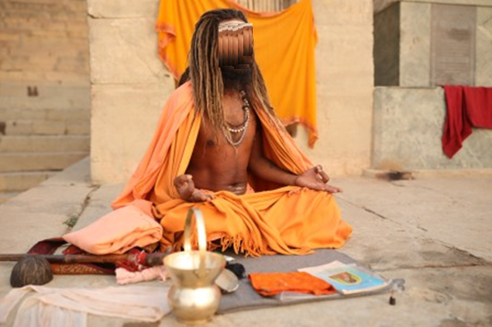
والمسيحية أيضًا في أصلها ديانة توحيدية، ولم تظهر مصطلحات الأقانيم والتثليث إلا بعد رفع المسيح عليه السلام بزمن.
وبدخول عقيدة التثليث إلى المسيحية ظهرت إحدى المِحَن الكبرى في هذه الديانة، فالكتاب المُقدَّس هو كتاب توحيدي صارخ.
والإيمان بالله الواحد هو أعظم وصايا الكتاب المقدس على الإطلاق!
فكما ورد على لسان موسى عليه السلام في سفر التثنية: "الربُّ إلهنا ربٌّ واحدٌ".
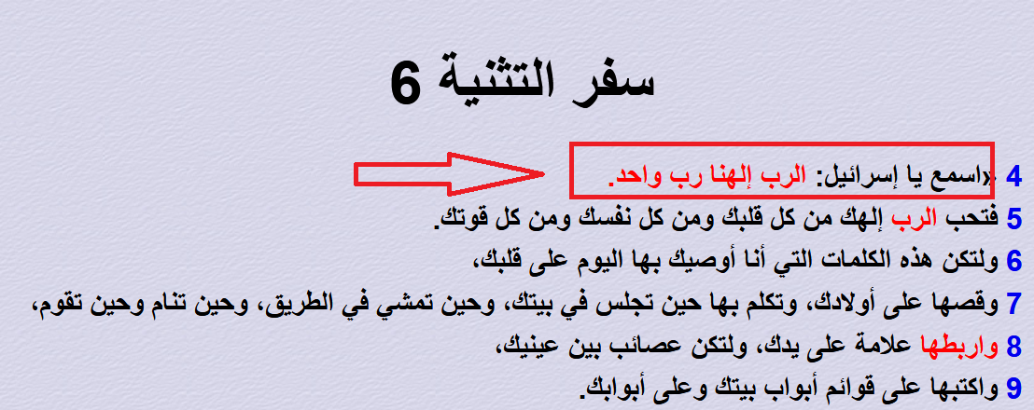
بل ورد على لسان المسيح عليه السلام في إنجيل مرقس الذي بين أيدي المسيحيين حتى اليوم نفس قول موسى عليه السلام ، حيث قال المسيح: إن أولَّ كل الوصايا هي: اسمع يا إسرائيل، الربُّ إلهنا ربٌّ واحدٌ.
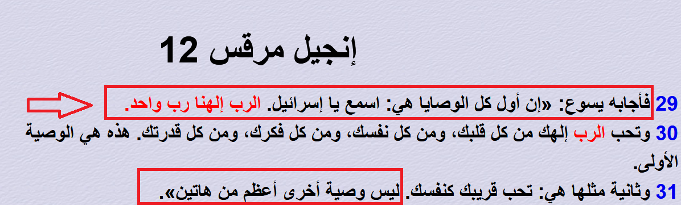
فهذه أعظم وأهم وصايا الكتاب المُقدَّس على الإطلاق.
وهنا ظهرت إشكالية ومِحنة التعارض بين التوحيد في الكتاب المقدس، وبين هذا الإيمان بالتثليث الذي ظهر بعد رفع المسيح بزمن.
وطبقًا لدائرة المعارف البريطانية فـ: "المسيحيُّون الأوائل كانوا ضد التثليث؛ لأن التثليث لا عَلاقة له بالتوحيد الإلهي الذي تُعلمه الكتب المقدسة"().
وأمام هذه الإشكالية الكبرى قالوا: التثليث هو توحيدٌ، والأقانيم الثلاثة هي الله الواحد؛ فخالفوا بذلك العقل وكلَّ منطقٍ بشري.
فكل أقنوم طبقًا للإيمان المسيحي هو إله كامل، فكيف تكون الأقانيم الثلاثة إلهًا واحدًا؟
والشاهد من هذا أنَّ أصل المسيحية هو توحيدي تمامًا.
ولو ذهبنا للزرادشتية نجد نفس الأمر فالزرادشتية في أصلها ديانة توحيدية، لكنَّها أصبحت اليوم مثنوية. مثنوية أي: تؤمن بإلهينِ اثنينِ؛ فالإله الواحد الخالق جعلوا معه إلهًا صغيرًا نسبوا له خلْق الشر، وهذا التصوُّر الشركي المثنوي ظهر في مرحلةٍ متأخرةٍ().
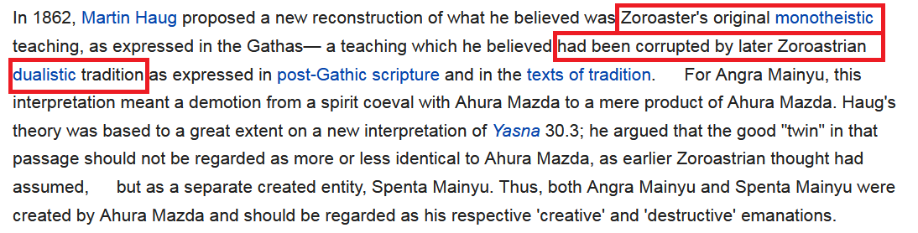
فكل الديانات في أصلها كانت على التوحيد النقي.
قال ربُّنا سبحانه: {وَمَا أَرْسَلْنَا مِنْ قَبْلِكَ مِنْ رَسُولٍ إِلَّا نُوحِي إِلَيْهِ أَنَّهُ لَا إِلَهَ إِلَّا أَنَا فَاعْبُدُونِ} [سورة الأنبياء: 25].
وحتى مشركو العرب: {وَلَئِنْ سَأَلْتَهُمْ مَنْ خَلَقَ السَّمَاوَاتِ وَالْأَرْضَ لَيَقُولُنَّ اللَّهُ} [سورة الزمر: 38].
{وَلَئِنْ سَأَلْتَهُمْ مَنْ خَلَقَهُمْ لَيَقُولُنَّ اللَّهُ} [سورة الزخرف: 87].
فالكل يؤمن بأنَّ التوحيد هو الأصل في كل الديانات.
فكلُّ البشر عبْر كل التاريخ، في كل الديانات كانوا على لا إله إلا الله!
بل دعونا ننظر لهذا التصريح شديد اللهجة من المسيح عليه السلام بنفي الألوهية عن نفسه، وأنَّ الله واحدٌ وليس آخر سواه.
وهذا التصريح يوجد في الإنجيل الذي بين أيدي المسيحيين حتى الساعة.
يقول المسيح عليه السلام : "إِنْ كُنْتُ أَشْهَدُ لِنَفْسِي فَشَهَادَتِي لَيْسَتْ حَقًّا. الَّذِي يَشْهَدُ لِي هُوَ آخَرُ وَأَنَا أَعْلَمُ أَنَّ شَهَادَتَهُ الَّتِي يَشْهَدُهَا لِي هِيَ حَقٌّ"().
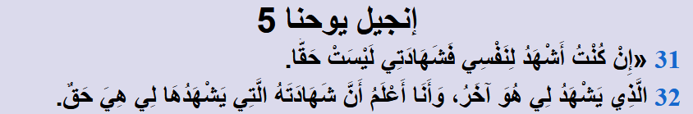
والآن ركِّزوا في قول المسيح: "الَّذِي يَشْهَدُ لِي هُوَ آخَرُ"!
إذَنْ الله هو آخر غير المسيح!
وبالتالي المسيح ليس هو الله!
ويأتي النصُّ المدهش في إنجيل مرقس إصحاح 12: "اللَّهُ وَاحِدٌ وَلَيْسَ آخَرُ سِوَاهُ"().
الله واحد وليس آخر سواه!
إذَنْ عندما قال المسيح عن الله: "الَّذِي يَشْهَدُ لِي هُوَ آخَرُ" فهو بهذا ينفي عن نفسه أيَّة صورة من صور الألوهية.
فبالجمع بين النصَّينِ في إنجيل يوحنا وإنجيل مرقس تكون النتيجة أنَّ: المسيح ليس هو الله!
فهذا هو دين التوحيد الذي جاء به كلُّ الأنبياء!
لكن للأسف مع الوقت يتخذ البشرُ الأصنامَ والآلهة البشرية والوثنيات والشركيات قُربى إلى الله: {وَالَّذِينَ اتَّخَذُوا مِنْ دُونِهِ أَوْلِيَاءَ مَا نَعْبُدُهُمْ إِلَّا لِيُقَرِّبُونَا إِلَى اللَّهِ زُلْفَى إِنَّ اللَّهَ يَحْكُمُ بَيْنَهُمْ فِي مَا هُمْ فِيهِ يَخْتَلِفُونَ إِنَّ اللَّهَ لَا يَهْدِي مَنْ هُوَ كَاذِبٌ كَفَّارٌ} [سورة الزمر:3].
فالدين يظهر توحيديًّا، ثم يتخذ الناسُ الأصنامَ والمعبودات الأرضية وسائط لله عز وجل !

6- لكن كيف لعاقلٍ أنْ يتخذ صنمًا أو وَثَنًا قُربى إلى الله، ثم يعبده ويترك عبادة الله، كيف يحصل هذا؟

الأصنام والأوثان لم تكن تُعبد لذاتها في أيَّة ديانة!
بل هي كانت مجرد وسائط لله!
ولذلك يقول شيخ الإسلام ابن تيمية رحمه الله : "ومن ظنَّ في عُبَّاد الأصنام أنَّهم كانوا يعتقدون أنها تخلق العالَم، أو أنها تُنزِل المطر، أو أنها تُنبِت النبات، أو تخلُقُ الحيوان أو غير ذلك، فهو جاهلٌ بهم، بل كان قصد عُباد الأوثان لأوثانهم من جنس قصد المشركين بالقبور"().
فاتخاذ الأصنام كان من باب تعظيمها وجعلها وسيطًا لله، لكنهم يعلمون أنَّ الله وحده هو الخالق الرازق.
نعم قد ينسبون لها نوعًا من التقدير والتدخُّل في الأقدار، لكنهم يعرفون أنَّ هناك خالقًا واحدًا سبحانه!
فالأصنام كانت من باب الواسطة لله بجهلهم، كما يتقرَّب الجُهَّال للقبور ويجعلونها وسائط لله، ويدْعون صاحب القبر أنْ يشفيهم، أو أنْ يرزُقهم الولد، ويذبحون لصاحب القبر.
فهذا كان حال عُباد الأصنام عبْر العصور، فقد كانت الأصنام في الأصل أسماءً لرجالٍ صالحين اتخذها الناسُ قربي لله وواسطة له.
فغاية دعوة كل الأنبياء هي إعادة الناس للتوحيد النقي، ونزْع هذه الشركيات.
وما كانت هذه الشركيات أكثر من واسطة لله.
ولذلك لم يُنكر كُفار قريش "الله سبحانه" وإنما أنكروا التخلي عن أصنامِهم وشركيَّاتهم.
ولذلك من المعلوم أنَّ أصل دعوة الأنبياء هي في توحيد الألوهية، أي في: "إفرادِ الله بالعبادة" لا في توحيد الربوبية، أي: "إفرادِ الله بالخَلْق"، فكل البشر بفطرتهم وببقايا النُّبُوات لديهم على توحيد الربوبية.
فالكل يؤمن بالله الواحد... لكن أتى الأنبياء لتنقية جناب التوحيد من الشركيات.

7- كم عدد الديانات التي ما زالت على التوحيد النقي اليوم على الأرض؟

لم يبْقَ على إفراد الله بالعبادة... لم يبْقَ على التوحيد النقي على وجه الأرض اليوم سوى الإسلام!
فالإسلام هو الدين التوحيدي الأوحد اليوم على الأرض.
فكل المنتسبين للديانات خلا الإسلام لهم من الشرك نصيب قلَّ أو كثُرَ!
ولذلك فالدعوة للإسلام هي من أيْسر ما يكون؛ لأنها دين الفطرة، ولا تحتاج معها لمقدماتٍ عقليةٍ؛ فالكل مفطور على الانكسار للباري، والخضوع له، والتسليم بكمال العبودية له جلَّ وتقدَّس سبحانه، ومُهمة الداعي للإسلام أنْ يستثير تلك الفطرة، ويدفعها للنظر، فإذا نظرتَ وتبيَّنت صدق الرسول صلى الله عليه وسلم فهذا يكفي للتسليم بصحة الإسلام.
فالدين فطرة إنسانية، والدين هو الذي سار إلى الإنسان، وهو الذي نزَل إليه، ولم يصعد هو إليه.
فالناس لم يعرفوا ربهم بافتراض العقل البدائي، وإنما بنور الوحي!().
لذلك بدأت كل الديانات بداية توحيدية نقيَّة، ثم أتتِ الشركيات في مرحلةٍ تاليةٍ!
فالوحي لجميع الأنبياء في أصل التوحيد واحدٌ!
قال ربُّنا سبحانه: {إِنَّا أَوْحَيْنَا إِلَيْكَ كَمَا أَوْحَيْنَا إِلَى نُوحٍ وَالنَّبِيِّينَ مِنْ بَعْدِهِ وَأَوْحَيْنَا إِلَى إِبْرَاهِيمَ وَإِسْمَاعِيلَ وَإِسْحَاقَ وَيَعْقُوبَ وَالْأَسْبَاطِ وَعِيسَى وَأَيُّوبَ وَيُونُسَ وَهَارُونَ وَسُلَيْمَانَ وَآتَيْنَا دَاوُدَ زَبُورًا} [سورة النساء: 163].

8- لكن ألاَ يكفي العقلُ والعلمُ التجريبي والحسُّ والفلسفة لإشباع المعرفة الإنسانية دون الحاجة للدين؟

هناك أُسطورة تحكي أنَّ ستةً من العُميان في الهند ذهبوا ليتفحَّصوا فيلًا ضخمًا، وكل أعْمى كان مُطالَبًا بوصف الفيل بحسْب ما تحت يده؛ مستخدمًا العقل، والتجربة العملية، والحس، والفلسفة.
فالذي لمسَ ناب الفيل قال باجتهاده العقلي وخبرته: هذا رُمح!
والذي لمس أنف الفيل قال باجتهاده العقلي وخبرته: هذه أفعى ضخمة!
والذي لمس رِجْل الفيل قال باجتهاده العقلي وخبرتِه: هذه شجرة!
والذي لمس بَطْن الفيل قال: هذا جِدار!
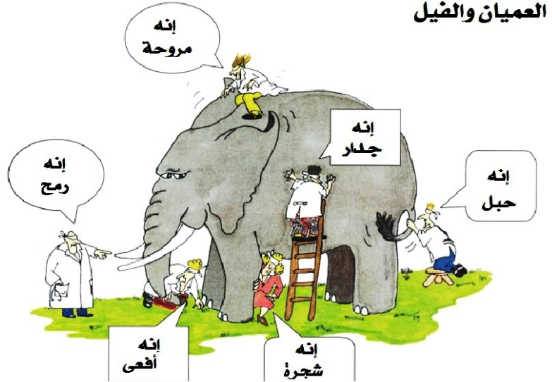
فهذه طبيعة المعرفة البشرية القاصرة!
العُميان الستة استخدموا العقل والتجربة العملية والحس والفلسفة.
فجاءت النتيجةُ قاصرةً بقصور العقل والتجربة العملية والحس والفلسفة!
فكلهم أخطأوا في وصف ما تحت أيديهم.
لكن كيف نصِفُ نحن هؤلاء العميان الستة بأنهم جميعًا على خطأ؟
لأننا ببساطة نرى المشهد من الخارج!
فنحن ننظر للجميع: للفيل وللعميان نظرةً شاملةً... نرى الصورة من الخارج!
الفرق بين اجتهاد العميان الستة وبين النظرة الصحيحة الشاملة، هذا بالضبط كالفرْق بين العقل والتجربة العملية والحس والفلسفة وبين الوحي الإلهي.
فالعقل والتجربة العملية والحس والفلسفة يُقدمون معرفة قد تكون نافعة ومفيدة، لكنها قاصرة بقصور قُدُراتِك وحدود إمكاناتِك، بينما الوحي على العكس من ذلك تمامًا؛ الوحي يحكُمُ على المشهد من خارجِه، فيعطيك أحكامًا كليةً... أحكامًا شموليةً؛ فالوحي يُخبِرُك بغاية وجودك، وبمعنى وجودك، وبما وراء وجودك!
بينما العقل والتجربة العملية والحس والفلسفة لن يستطيعوا مجتمعين التقدُّم لجواب سؤال وجودي واحد من هذه الأسئلة!
لن يُقدموا جوابًا لسؤال الغاية... غاية وجودك، ولن يقدموا جوابًا لسؤال المعنى وسؤال القيمة!
ولو حاول العقل أو التجربة العملية أو الحس أو الفلسفة أن يتقدموا بجوابٍ واحدٍ، فلن يختلفوا كثيرًا عن العُميان الستة!
فالعقل والتجربة العملية والحس والفلسفة يُجيدون تقديم أجوبة دنيوية رائعة لحاجاتٍ دنيويةٍ قاصرةٍ مثل: أفضل طعام، وأفضل شراب، وأفضل طريقة للسفر، وأفضل حل لمعادلة رياضية، وأفضل تخمين علمي لظاهرة كمومية... يقدمون أجوبةً جميلةً لهذه الأسئلة وهذا مُنتهاهم... يقدمون جواب الحيِّز الدنيوي الضيق المادي المحيط بنا.

9- لكنْ لنفترض أنَّ أحد هذه البدائل الأربعة: العقل والتجربة العملية والحس والفلسفة؛ أجاب عن غاية الحياة أو معنى الوجود أو حلَّل قيمةً إنسانيةً تحليلًا ماديًّا؟

لو افترضنا أنَّ العقل أو التجربة أو الحِس أو الفلسفة أجابوا عن شيءٍ من ذلك، فنحن جميعًا سنسخر من الجواب!
نعم هذه هي الحقيقة!
فلا العقل، ولا التجربة، ولا الحس، ولا الفلسفة يستطيعون تقديم تعريف صحيح للأخلاق أو المنفعة أو المضرَّة أو القِيَم الجمالية، أو الصواب أو الخطأ، فلا توجد ذرَّة تحمل معنًى قيميًّا، ولا توجد معادلة رياضية تضع رموزًا لمعاني الأمانة أو الخيانة، ولا يحصل تبادُل أيونات على جدران خلايا مخك العصبية لمعاني الطُّهر، وأيونات ثانية لمعاني العفَّة، وأيونات ثالثة لمعاني النجاسة والفسق!
فهذه مفاهيم وقِيَم ومعانٍ لا يمكن تحليلها عقليًّا أو تجريبيًّا أو حسيًّا أو فلسفيًّا!
يقول شرودنجَر Schrödinger الحائز على نوبل في فيزياء الكم، يقول: "لو حاول العلم التجريبي أنْ يُحلل المعاني الأخلاقية أو الجمالية، فإننا سنستمع إليه لنضحك، لا لنأخذ كلامه على محمل الجد"().
فالعلم سيلزَمُ الصمت التام تُجاه هذه الأمور التي لا تخضع لنطاقِ رصده!
فمعاني الصدق والكذب، والصواب والخطأ، والقيمة الجمالية، والمعاني التكليفية، فضلًا عن العالم الغيبي؛ هذه المعاني لا تقع في إطار العالم المادي الذري حتى نُخضعها للعلم التجريبي، أو الحسي، أو التخمين العقلي، أو الفلسفي، فلا تُستنار المعرفة في هذه الجوانب كلها إلا بنور الوحي الإلهي!

10- لكن العقل يقرر المبادئ الأخلاقية حتى بعيدًا عن الدين؛ أليس كذلك؟

المبادئ الأخلاقية مُستمدَّة من الفطرة المتفقة مع التكليف الديني، وليست مستمدَّة من النشاط الدماغي!
فالنشاط الدماغي هو عبارة عن تبادل أيونات على جدران خلايا عصبية.
والمخُّ لا يحتوي على أكثر من تبادل أيونات ونواقل عصبية!
فالمبادئ الأخلاقية هي نتاج فطرة متفقة مع دين، وليست نتاج نشاط دماغي!
لذلك لو تجاهلَ الإنسانُ الفطرةَ، وعاندَ الدين، ونظرَ لنفسه نظرةً ماديةً مجردةً؛ وحلَّل نشاطه الدماغي تحليلًا ماديًّا، فلن يرصد ساعتها أكثر من: ذرات، وتبادل أيونات، وشحنات كهربية، وفي هذا الإطار ما أيسر أن يُعقلن أية إبادة شمولية!
وهتلر قام بعقلنة: وجوب إبادة الأعراق البشرية الأدنى.
وتمَّت بالفعل إبادة مئات الآلاف من البشر على يد العقلنة النازية المادية.
ويكفيك ببساطة أنْ تقرأ عن مشروع أكتزون تي فيا Aktion T4 والذي أُبيد فيه ثلث مليون إنسان على يد النازي؛ لأن هؤلاء الذين تمَّت إبادتهم يقفون في وجه الانتخاب الطبيعي والبقاء للأصلح!
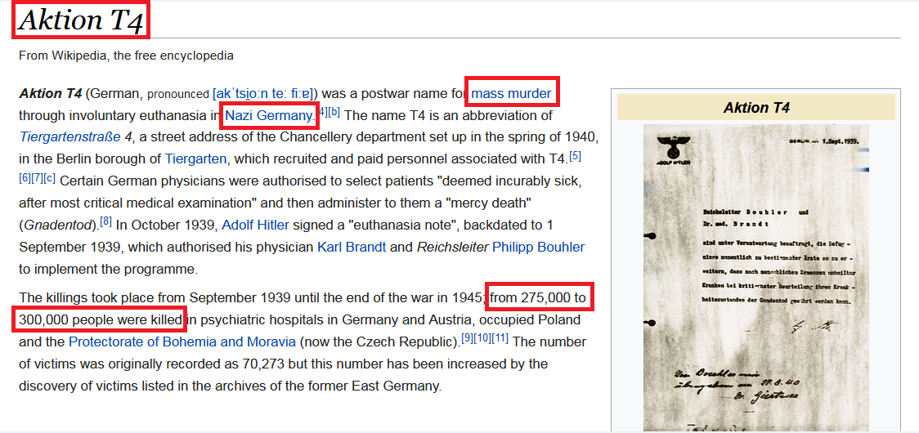
والإلحاد حتى الساعة يُعقلن قتل الأجنة!
فيُجيز إجهاض الأجنَّة دون أدنى وخْز للضمير.
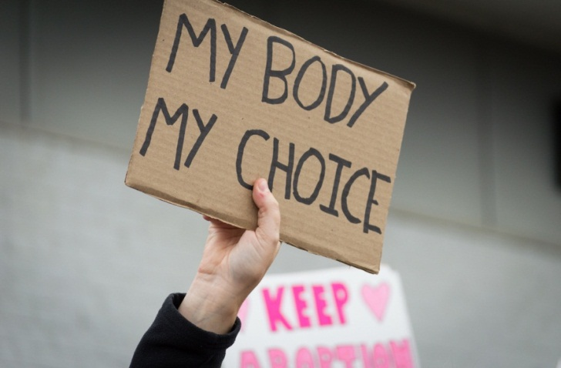

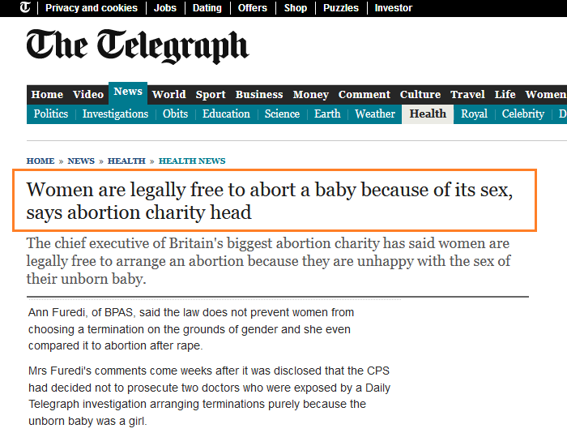
ويقوم الإلحاد بعقلنة إجهاض الأجنَّة بتحليل مادي عقلاني محايد تمامًا، فيُقرر أنَّ الأجنة تمثل مراحل حيوانية مختلفة Ontogeny recapitulates Phylogeny - وهذه خرافة علمية بالمناسبة لكن الإلحاد يتبناها-، فإذا كانت الأجنَّة بهذه الصوة فما المانع من قتلها؟
وبنفس هذه القياسات يمكن ماديًّا وإلحاديًّا عقلنة إبادة الجنس البشري بنفس درجة إبادة مستعمرة باكتيرية!
فطالما تجاهلتَ الفطرة، وعاندتَ الدين، لن يقف في وجه تدميرك للأرض وما عليها شيءٌ!
فلن تستطيع التأسيس عقليًّا أو علميًّا أو حسيًّا أو فلسفيًّا لأية قيمة أخلاقية أو لأي معنًى غائي.
فتحليل النشاط الدماغي لن يُفرز تعريفًا للخير ولا للشر، فلا يُمكن أن تُستمدَّ المبادئ الأخلاقية من غير الفطرة المتفقة مع الدين!
يعترف الملحد ريتشارد داوكينز بهذه الحقيقة الصعبة فيقول: "من الصعب جدًّا الدفاع عن القيم الأخلاقية المطلقة على أرضيةٍ أخرى غير الدين"().
فالنشاط الدماغي والعلم التجريبي والحس والفلسفة، هذه البدائل الأربعة بدائل قاصرة لا تجيب عن سؤال وجودي أو معنًى غائي أو أية قيمة إنسانية.
هذه البدائل تتيح فقط معارف قاصرة لإنتاج مدركات قاصرة لعلاج مشكلات قاصرة كـ: الأكل والسفر والدواء وسبل الراحة.
هذا ما لدى البدائل الأربعة، لذلك فالدين دائمًا يؤكد أنَّ القيم الإنسانية الكلية ومعاني: الغاية والعلة والمعنى والغيب؛ هذه القيم والمعاني لا تنضبط إطلاقًا بأيٍّ من هذه البدائل الأربعة، وإنما تنضبط فقط بنور الوحي... تُضبَط فقط بالرسالة الإلهية التي بثَّها الأنبياء.
ومَن اغترَّ بهذه البدائل الأربعة وحدها يهلِك!
قال الله عز وجل : {فَلَمَّا جَاءَتْهُمْ رُسُلُهُمْ بِالْبَيِّنَاتِ فَرِحُوا بِمَا عِنْدَهُمْ مِنَ الْعِلْمِ} [سورة غافر:83].
فالمحتوى العلمي المادي قاصرٌ في جواب أي محتوى كلي وجودي.

11- لكن هل هذا تقليل من قيمة العلوم التجريبية؟

الله عز وجل منحنا العلم المادي التجريبي القاصر لإجابة حاجات قاصرة كـ: الأكل والاختراع ونقل المعلومات والتواصل وحل المعادلات الرياضية، لكنَّه سبحانه منحنا الوحي والكتب السماوية والرسالات لجواب الأسئلة الكلية.
فلا بد أن نعرف حجم العلوم المادية بجانب الوحي الإلهي!
وأنْ نعلم أنَّ كل مَن تجاهل الجواب الإلهي... الوحي الإلهي... هذه الرسالة الإلهية، فإنه سيصبح أعمى مثل العُميان الستة لا مَحالة؛ مهما تسلَّح بكل العلوم المادية التجريبية!
قال ربُّنا سبحانه: {أَفَمَنْ يَعْلَمُ أَنَّمَا أُنْزِلَ إِلَيْكَ مِنْ رَبِّكَ الْحَقُّ كَمَنْ هُوَ أَعْمَى إِنَّمَا يَتَذَكَّرُ أُولُو الْأَلْبَابِ} [سورة الرعد: 19].
فلا سبيل لمعرفة معاني التكليف والقيم الإنسانية وغاية الوجود إلا من طريق الوحي والنُّبُوة!
قال ابن تيمية رحمه الله : "لولا الرسالة لم يهتدِ العقل إلى تفاصيل النافع والضار، ولولا الرسالةُ لكان البشر بمنزلة الأنعام بل أشرَّ حالًا منها"().
فالرسالة الإلهية ضرورية لمعرفة القيمة والغاية ومعنى الوجود ومعرفة الشريعة!
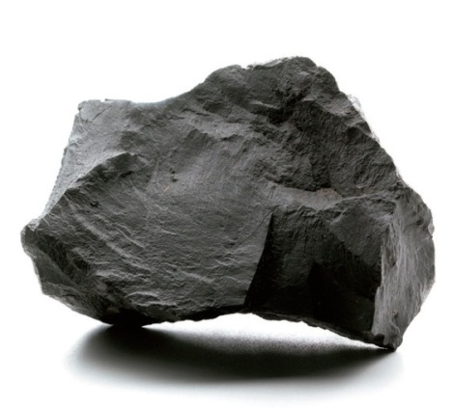
وبدون الرسالة الإلهية نتحوَّل إلى: أشباح بلا معنًى، كما يقول اللاأدري الشهير كارل ساغان Carl Sagan حين قال: "لا فرق بين الإنسان ماديًّا وبين قطعة حَجَر"().
فبدون الوحي الإلهي نتحوَّل إلى ذراتٍ تتلاطم لا أكثر!
{وَمَنْ لَمْ يَجْعَلِ اللَّهُ لَهُ نُورًا فَمَا لَهُ مِنْ نُورٍ} [سورة النور: 40].
فمَن نسيَ غاية وجوده مهما كان متسلحًا بكل علمٍ ماديٍّ وفلسفةٍ، فإنَّه لن يتجاوز مرحلة الحجر أو الحَشَرات، كما يقول الملحد الوجودي سارتر، فقد قال ضمنيًّا: "الإنسان وَفْق نظرة مادية ليس أكثر من حشرة"().
قال الله عز وجل : {وَمَنْ يَرْغَبُ عَنْ مِلَّةِ إِبْرَاهِيمَ إِلَّا مَنْ سَفِهَ نَفْسَهُ} [سورة البقرة: 130].
فمن يرغب عن الدين يُسفه نفسه.
مَن ينسى الله ينسى نفسه: {نَسُوا اللَّهَ فَأَنْسَاهُمْ أَنْفُسَهُمْ} [سورة الحشر: 19].
يقول شيخ الإسلام ابن تيمية رحمه الله : "الدنيا كلها ملعونة، معلونٌ ما فيها، إلا ما أشرقت عليه شمس الرسالة، فحاجة الإنسان إلى الرسالة أعظم وأشدُّ من حاجته لكل شيء، ولا بقاء لأهل الأرض إلا ببقاء آثار الرسالات، فإذا دُرست آثار الرسل من الأرض قامت القيامة"().
فكل خيرٍ في الأرض هو من بقايا النُّبُوات().

12- وإذا اختفت النبوات فكيف يكون حال الأرض؟

كلُّ خراب في الأرض هو من العمل بخلاف ما أمرتْ به النبوات.
فكما فصَّلت: لن تستطيع كلُّ عقول وتجارب وفلسفات العالم أن تؤسس لومضةٍ من نورٍ في جواب قيمةٍ إنسانيةٍ واحدةٍ، أو في بيان غاية وجودية واحدة؛ فالنور هبة إلهية تقترن بالإيمان.
ولن تستطيع كل محاكم العالم، ولن تستطيع كل دساتير العالم أن تكبَح جماح جريمةٍ واحدةٍ على أساسٍ عقليٍّ أو مادي أو تجريبي!
وإلا فما المانع الإلحادي المادي من إبادة البشر؟
كما قلنا مِن قبل: لا مانع!
ما المانع المادي الدارويني من إدخال الأعْراق البشرية الأدنى أقفاص حيوانات؟
لا مانع!
وما أُغلقت أقفاص حيوانات البشر في أوروبا، وهذه الصورة كمثال:
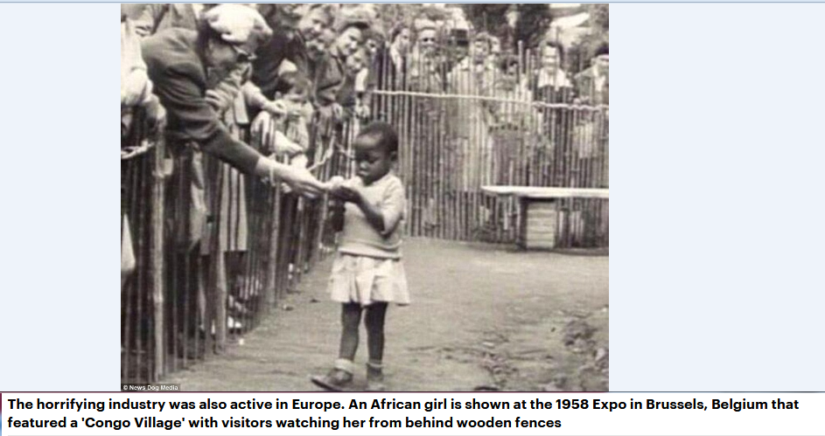
فحدائق حيوان البشر كانت منتشرةً في العواصم الأوروبية حتى منتصف القرن الماضي بلا حياءٍ!
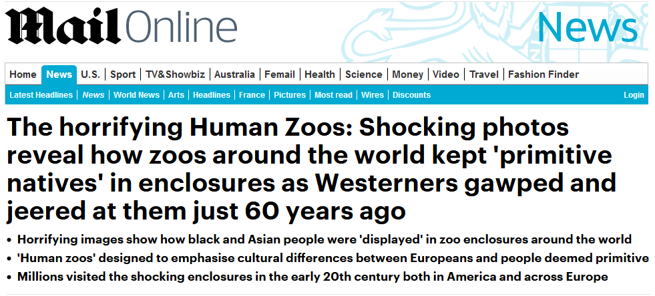
كانت حدائق حيوان البشر هذه تطبيقًا عمليًّا للنظرة المادية للبشر... تحليلًا موافِقًا للتطوُّر والانتخاب للأصلح!
ما أُغلقت أقفاص حيوانات البشر في أوروبا، وما أُدينت النازية، وما أُغلقت معسكرات إبادة الأعْراق البشرية الأدنى إلا ببقايا النُّبُوات في الغرب.
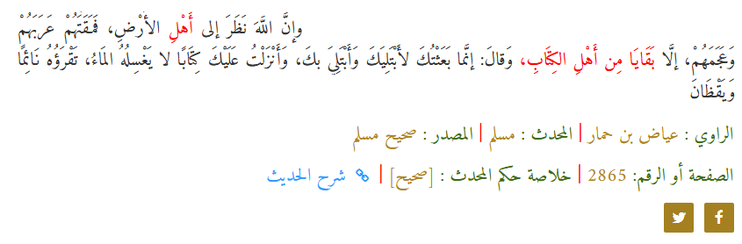
فلم تُوقَف محارق النازية إلا ببقايا النبوات!
لم يوقف التمييز بين البشر بناءً على لون البشرة أو حجم الأنف إلا ببقايا النبوات!
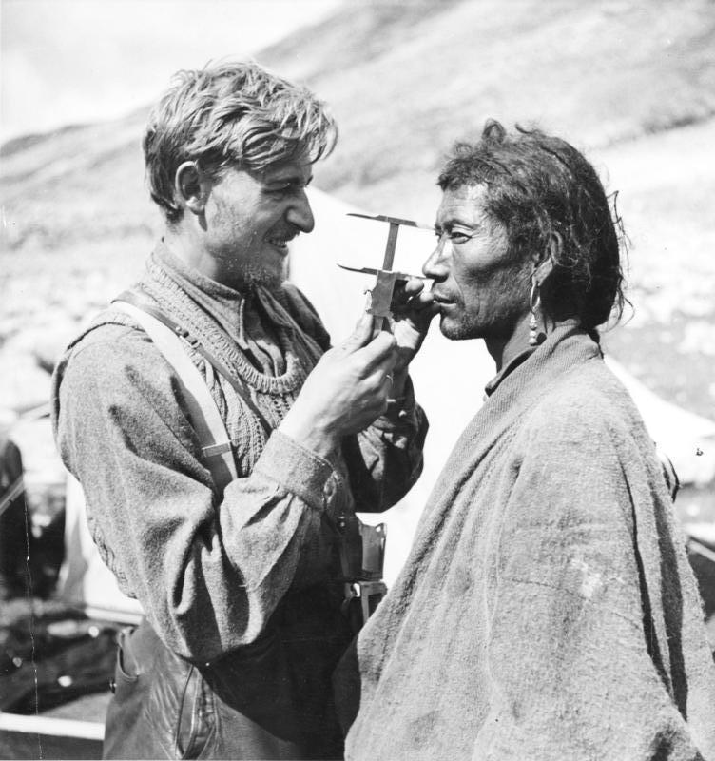
ولم تغلق غُرَف الغاز في أوشفيتزAuschwitz إلا بعد أن التمس الناس بقايا فِطرهم... فبدون الفطرة سيفتقد الناس لأية نقطة مرجعية للأخلاق.
إذا اعتمدنا على النظرة الإلحادية للبشر، لن يكون هناك فرق بين المحرقة النازية وحفلة شواء!
ولن يزدد البشر عن أن يكونوا حُثالة كيميائية Chemical Scum على حد وصف الفيزيائي ستيفن هاوكنج().
فالنُّبُوة هي الوسيلة الوحيدة الصحيحة للمعرفة بالإنسان وبالله.
يقول نجيب محفوظ الذي قضى دهرًا من عمره في الشك يقول: "الله وحده هو الذي يُعطي القيم معناها، الله وحده هو الذي يعطي الوجود معناه، بدونه لا معنى للوجود... لا معنى للقيم، وبديله هو العبث... اللامعنى"().
فالإنسان مفتقرٌ افتقارًا ذاتيًّا إلى الدين... مفتقر افتقارًا ذاتيًّا ضروريًّا إلى الله!
وكل منكرٍ للعلم الإلهي الذي بثّه الأنبياء منكر لأعظم مطلوبٍ في الوجود.

13- لكن: أليس العقل مناطًا للتكليف؟

أليس الاستدلالُ العقليُّ هو أحد أبواب الاستدلال على وجود الخالق، وعلى صحة النبوات، وعلى صدق النبي؟
فكيف نبخس من قيمة العقل؟
هذا السؤال يحمل خلطًا بين البديهيات العقلية والقدرات العقلية... يحمل خلطًا بين الأوليات العقلية وبين العمليات العقلية!
فالبديهيات العقلية أو المبادئ الضرورية العقلية كـ: عدم التناقض والسببيَّة؛ هذه البديهيات العقلية مُستمدَّة من الفطرة، فكما استُمِدت المبادئ الأخلاقية من الفطرة، كذلك استُمدت البديهيات العقلية منها؛ وهذه البديهيات العقلية هي بلا شك أحد الاستدلالات الأوَّلية على إثبات وجود الخالق، وعلى صحة الدين وصدق الرسالات.
فهذه البديهيات العقلية لا خلاف في أوَّليتِها.
أما العمليات العقلية القاصرة.
كـ: التحسين والتقبيح العقلي النسبي، والملاحظة العقلية، والتحليلات والتخمينات العقلية، والمكتسبات العقلية... هذه العمليات العقلية القاصرة لا تمنع من التورُّط في الخطأ، بل ولا تمنع من صناعة الخرافة والأسطورة والوهم والهلاوس وقَبول كل ذلك.
فالمُكتسبات العقلية هي ما يتمُّ تحصيله بالنظر والخبرة والحس والتجربة، هذه المكتسبات لا تمنع من التورُّط في الخرافات، وقبل سبعين عامًا لم تمنع من قبول النازية، واليوم هي لا تمنع من قبول إبادة الأجنة، ولن تمنع من أية جريمة أو هلوسة؛ فالمكتسبات العقلية قاصرة بقصور الطبيعة البشرية.
ولن تنجو النفس الإنسانية بغير الانكسار للوحي الإلهي والخضوع لله الباري سبحانه ولشرعه!
وطالما تجاهَل الإنسان الدين والفطرة والأوليات العقلية، واحتكم فقط إلى هذه المكتسبات العقلية، فلن يستطيع ساعتها أن ينجو، بل لن يملك مانعًا من عقلنة أية جريمة!
{كَلَّا إِنَّ الْإِنْسَانَ لَيَطْغَى * أَنْ رَآهُ اسْتَغْنَى} [سورة العلق: 6-7].
فإذا استغنى الإنسان عن الفطرة والدين، لن يقف في وجه طغيانه شيءٌ.

14- لكن ما أهمية الأوَّليات العقلية المستمدَّة من الفطرة؟

الأوليات العقلية تحمل البرهنة الضرورية على وجود الخالق كـ: بُرهان السببية.
وهي تبرهن على صحة الرسالة، وعلى صدق النبي، فتُثبت بصورة قطعية صحة النبوة.
فالأوليات العقلية كاللوح الراصد للنور، لكنها لا تُولِّد نورًا ذاتيًّا... الأوليات العقلية كاللوح الراصد للنور متى سطَع عليها.
إذا سطعَ نور الرسالة ونور النبوة جاءت الأوَّليات العقلية لتثبت صحة هذا النور!
فالأوليات العقلية عند كل إنسانٍ هي لوح يدور في السماء يبحث عن أيَّة وَمْضة من نور النبوة!
وإذا ظهَرَ نور النبوة، فلن يكون أمام الإنسان إلا التسليم أو المعاندة والمعارضة!
فـ: رحمة الله الكبرى للإنس والجن هي الفطرة والنُّبُوة، وكل ما فيهما خيرٌ مما يجمعون بكل البدائل الأربعة.
فالدين حتمية إنسانية، ومطلب فِطْري، وحقيقة أوليَّة، وهو أصل المعرفة، وأصل العلم بمعنى الأخلاق، ولماذا يجب أن نكون على أخلاق؟ ولماذا نشعر بوخز الضمير الأخلاقي؟ ولماذا نشعر بضرورة افعل ولا تفعل؟... افعلِ الخير ولا تفعلِ الشر، ولماذا نشعر بالافتقار للخالق.
الدين هو جواب كل هذه الأسئلة، وجواب أسئلة الغاية والعلة وما وراء الموت.
الدين وحده هو القادر على تحليل ظاهرة الإنسان.
الدين هو العلم الحقيقي الأعظم الذي لا غنًى للإنسان عنه.
وكما قال ابن القيم رحمه الله : "لولا النُّبُوات لم يكن في العالم علم نافع البتَّة"().
ومَن أنكر من الربوبيين أنْ يكون الله تعالى قد أرسل رُسُله، وأنزل كتبه لم يُقدِّر اللهَ حقَ قدْره: {وَمَا قَدَرُوا اللَّهَ حَقَّ قَدْرِهِ إِذْ قَالُوا مَا أَنْزَلَ اللَّهُ عَلَى بَشَرٍ مِنْ شَيْءٍ} [سورة الأنعام: 91].
فمِن كمال رحمة الله بخلقه أنْ أرسل إليهم رُسُلَه، وأنزل عليهم كتبَه.
مشكلة الربوبية أنَّها تدَّعي أنَّ وجودنا بلا تكليف، ولو صحَّ ادَّعاؤها لما اضطُررنا لبحث جواب عن أسئلة الغاية والمعنى والقيمة والأخلاق.
ولما استوعبنا أصلًا شيئًا من هذه الأسئلة!
ولما بعث اللهُ الأنبياءَ وأنزل الكتب!
من خلال الكتب السماوية، ومن خلال الأنبياء فقط نعرف الجواب... ومن خلال الدين يصبح الإنسان مركزًا في هذا العالم، ويصبح محورًا في هذا الوجود؛ بينما بدون الدين يفقد الإنسان هُويته، ويفقد معنى وجوده، ويفقد ذاتَه، ويكفر بفطرتِه، ويتحول لحجر وحَشَرات.
{فَأَقِمْ وَجْهَكَ لِلدِّينِ حَنِيفًا فِطْرَةَ اللَّهِ الَّتِي فَطَرَ النَّاسَ عَلَيْهَا لَا تَبْدِيلَ لِخَلْقِ اللَّهِ ذَلِكَ الدِّينُ الْقَيِّمُ وَلَكِنَّ أَكْثَرَ النَّاسِ لَا يَعْلَمُونَ} [الروم: 30].
تحت راية الدين فقط تعرف أنك إنسان!
فالدين ليس ترفًا فكريًّا، بل هو ضرورة فطرية وجدانية.
والشعور بالافتقار لله خاصةً في أوقات الهلع الشديد هو طبيعة النفس الإنسانية.
وكما يقول قادة المعارك: وقت المعركة لا يوجد مُلحِدون في الخنادق.
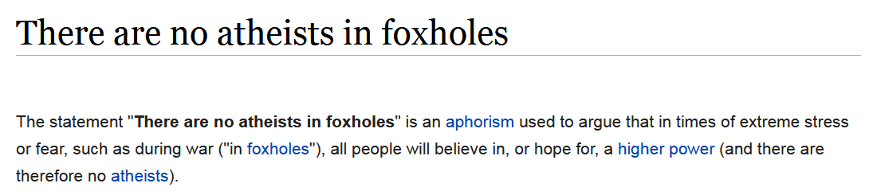
ففي الخنادق الكل يعودُ للإيمان!
{فَإِذَا رَكِبُوا فِي الْفُلْكِ دَعَوُا اللَّهَ مُخْلِصِينَ لَهُ الدِّينَ فَلَمَّا نَجَّاهُمْ إِلَى الْبَرِّ إِذَا هُمْ يُشْرِكُونَ} [سورة العنكبوت: 65].
فالإحالة إلى الدين... الإحالة إلى الرسالات السماوية؛ مبرر هذه الإحالة هو ظاهرة "الإنسان".
فالإنسان طُبع وصُبِغَ مُكلَّفًا، ولم يُطبع ولم يُصبغ لِيُفسَّر ماديًّا.
لذلك فشِل وسيفشل أيُّ تحليل إلحادي للإنسان!
ولن يُنتج التحليل الإلحادي للإنسان إلا المحرقة النازية وحدائق حيوان البشر!
فبالإلحاد يتسمم معنى الإنسان، ويتسمم الوجود من حولِهِ.

15- لكنْ: كيف نعرف الدين الحقَّ... كيف نعرف صِدْق الرسول؟

لماذا يكون محمد بن عبد الله صلى الله عليه وسلم رسولًا من عند الله... ما بيِّنات صدقه؟
مِن بيِّنات صدق الرسول:
1- أن يكون صادقًا:
وهذا شرط بديهي.
والنبي محمد بن عبد الله صلى الله عليه وسلم اشتُهر بين الناس بالصدق، بل ولم يُعهد عليه كذبٌ قط، ولم يُتَّهم أنه كذَب في وقعةٍ واحدةٍ على تعدُّد مواقفه، وكثرة أخباره، وهذا باعتراف أشد الناس له عداوةً.
فلم يُرمَ بكذبٍ ولو لمرةٍ واحدةٍ.
ورَدَ في البخاري أنَّ كبار كفار قريش قالوا له في أول دعوته: "ما جربنا عليك إلا صدقًا".
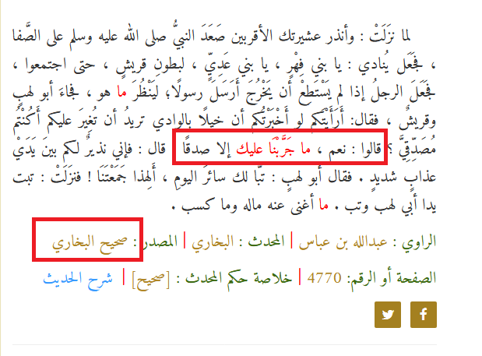
فهذه هي البيِّنة الأولى: أنْ يكون النبيُّ صادقًا.
وهذه البيِّنة وحدها تكفي في إثبات صحة النبوة!
فمُدَّعي النبوة إما أن يكون: أصدق الناس؛ لأنه نبيٌّ؛ فمن الطبيعي أن يكون أصدق الناس، وإما أن يكون أكذَبَ الناس؛ لأنه يفتري كذبًا في أعظم الأمور شأنًا.
ولا يختلط أصدق الناس بأكذب الناس إلا على أجهل الناس؛ وهذا كلام شيخ الإسلام ابن تيمية رحمه الله .
يقول رحمه الله : "ليست المعجزة هي الشرط الأوحد للنبوة، فمُدَّعي النبوة إمَّا أنْ يكون أصدق الصادقين أو أكذب الكاذبين، ولا يُلبس هذا بهذا إلا على أجهل الجاهلين"().
وقد أسلم السابقون الأولون أمثال أبي بكر الصديق وخديجة والمُبشَّرين قبل انشقاق القمر، والإخبار بالغيب، والتحدي بالقرآن، وكثيرٌ من الناس يعلم صدقَ المُخبر بلا آيةٍ البتَّة... وموسى بن عمران لما جاء إلى مصر وقال لهم: إنَّ الله أرسلني، عَلموا صدقه قبل أن يُظهر لهم الآيات، وكذلك النبيُّ صلى الله عليه وسلم لما ذَكَرَ حاله لخديجة، وذهبت به إلى ورقة بن نَوفل، قال هذا هو الناموس الذي أُتي موسى، وكذلك النجاشي وأبو بكر علموا صدقه علمًا ضروريًّا لمَّا أخبرهم بما جاء به، وما يعرفون من صدقه وأمانته().
فإذا عجَز الكُفار عن إظهار كَذِبةٍ واحدة في حياة النبي صلى الله عليه وسلم ، بل ويعترفون أنَّهم ما جرَّبوا عليه الكذب أبدًا "ما جرَّبنا عليك كذبًا".
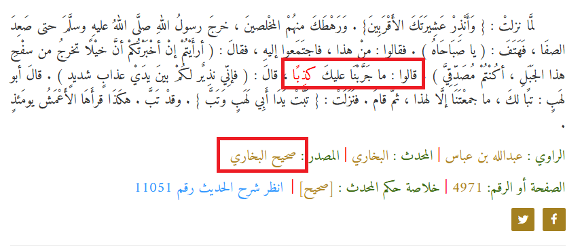
إذا عجَزوا عن ذلك، فيلزمهم أنْ ينظروا في خبر نبوته، وليس الإسراع في تكذيبه!
ولذلك اشتدَّ لوم القرآن الكريم على كفار قريش؛ لأنهم من المفترض أنهم يعلمون حاله قبل بعثته، وأنَّه الصادق والأمين، قال ربُّنا سبحانه: {أَمْ لَمْ يَعْرِفُوا رَسُولَهُمْ فَهُمْ لَهُ مُنْكِرُونَ} [سورة المؤمنون: 69].
البيِّنة الثانية على صدق الرسول:
أن يأتي بما أتى به الأنبياء مِن قبله؛ مما هو موافق للفطرة كالتوحيد -توحيد الله عز وجل .
فالإنسان بفطرته لو نظر إلى الكون لن يستوعب له إلا خالقًا واحدًا، ولن تقفز إلى ذهنه أيَّة صورة من صور الآلهة الأرضية الوثنية أو التصوُّرات الشركية، وكل الشرائع في كل تاريخ الأرض بدأت توحيدية تؤمن بالله الواحد، كما فصَّلْنا من قبلُ.
فالتوحيد قضية فطرية وهو خطاب كل الأنبياء.
{وَمَا أَرْسَلْنَا مِنْ قَبْلِكَ مِنْ رَسُولٍ إِلَّا نُوحِي إِلَيْهِ أَنَّهُ لَا إِلَهَ إِلَّا أَنَا فَاعْبُدُونِ} [سورة الأنبياء:25].
فكلُّ الأنبياء أتَوْا بهذا التوحيد الفطري، ولم يكن النبي صلى الله عليه وسلم بِدعًا من الرسل يأتي بما يخالف هذه العقيدة التوحيدية النقية.
{قُلْ مَا كُنْتُ بِدْعًا مِنَ الرُّسُلِ} [سورة الأحقاف: 9].
بل دعا لنفس التوحيد النقي الذي جاء له كل الأنبياء.
فكل الأنبياء أتَوْا بالتوحيد، ولم يبقَ على هذا التوحيد اليوم سوى الإسلام، فهو دين الله الوحيد الباقي على الأرض: {وَمَنْ يَبْتَغِ غَيْرَ الْإِسْلَامِ دِينًا فَلَنْ يُقْبَلَ مِنْهُ وَهُوَ فِي الْآخِرَةِ مِنَ الْخَاسِرِينَ} [سورة آل عمران: 85].
إذَنْ البيِّنة الثانية على صدق الرسول أنْ يأتي بما يوافق الفطرة من التوحيد النقي.
وأنْ يأتي أيضًا بما يوافق الفطرة من المبادئ الأخلاقية الضرورية.
والنبي صلى الله عليه وسلم كان صاحبَ المثل الأوفى في هذا، وقد أوضح جعفرُ بن أبي طالب رضي الله عنه كمالَ الأخلاق التي أتى بها النبي صلى الله عليه وسلم في حواره مع النجاشي حين قال للنجاشي مختصرًا ما جاء به الإسلام من كمالات الفطرة: "أيُّها الملِكُ، كُنَّا قَومًا أهلَ جاهليَّةٍ، نَعبُدُ الأصنامَ، ونَأكُلُ المَيْتةَ، ونَأتي الفواحشَ، ونَقطَعُ الأرحامَ، ونُسيءُ الجِوارَ، يَأكُلُ القَويُّ منَّا الضَّعيفَ، فكنَّا على ذلكَ حتَّى بَعَث اللهُ إلينا رسولًا منَّا نَعرِفُ نسبَه وصِدْقَه، وأمانتَه وعَفافَه، فدَعانا إلى اللهِ لِنوحِّدَه ونَعبُدَه ونَخلَعَ ما كنَّا نَعبُدُ نحنُ وآباؤُنا مِن دُونِه مِنَ الحجارةِ والأوثانِ، وأَمَرَنا بصِدْقِ الحديثِ، وأداءِ الأمانةِ، وصِلَةِ الرَّحمِ، وحُسْنِ الجِوارِ، والكفِّ عنِ المَحارمِ والدِّماءِ، ونَهانا عنِ الفَواحشِ، وقولِ الزُّورِ، وأكْلِ مالِ اليتيمِ، وقذْفِ المُحْصنةِ، وأَمَرَنا أنْ نَعبُدَ اللهَ وحْدَه لا نُشرِكُ به شيئًا، وأَمَرَنا بالصَّلاةِ والزَّكاةِ والصِّيامِ... إلى آخر الحديث"().
فقد أتى الإسلامُ بما يوافق الفطرة من كمال التوحيد ومبادئ القيم الأخلاقية!
البيِّنة الثالثة على صدق النبي: ألَّا يأتي النبي بنصٍّ شرعيٍّ واحدٍ يحمل مُحالًا عقليًّا واحدًا.
فلا تكون في نصوص الشرع مُحالات عقلية، هذا أمر طبيعي؛ إذ لو كان هذا الشرع وحيًا من الله فلن يكون فيه محال عقلي واحد.
وقد قال عز مِن قائل مؤكدًا هذه القضية العقلية: {وَلَوْ كَانَ مِنْ عِنْدِ غَيْرِ اللَّهِ لَوَجَدُوا فِيهِ اخْتِلَافًا كَثِيرًا} [سورة النساء: 82].
فيستحيل أن يوجد في الدين الحق اختلافٌ أو تعارضٌ بين نصٍّ شرعي وبين بديهةٍ عقلية!
فالدين الحق لا يأتي أبدًا بمحالات العقول.
لكن الدين الحق قد يأتي بمحارات العقول.
نعم يستحيل أن يأتي الدين بالمحالات؛ لكن قد يأتي بالمتشابهات، وهذا من التكليف: حتى يتبع أهلُ الهوى والذين يريدون الكفر هذا المتشابه؛ بينما يَثبت أهل الحق على اليقين؛ لِما في الدين من براهين ومحكمات على صحة الرسالة!
قال ربُّنا سبحانه: {هُوَ الَّذِي أَنْزَلَ عَلَيْكَ الْكِتَابَ مِنْهُ آيَاتٌ مُحْكَمَاتٌ هُنَّ أُمُّ الْكِتَابِ وَأُخَرُ مُتَشَابِهَاتٌ فَأَمَّا الَّذِينَ فِي قُلُوبِهِمْ زَيْغٌ فَيَتَّبِعُونَ مَا تَشَابَهَ مِنْهُ ابْتِغَاءَ الْفِتْنَةِ وَابْتِغَاءَ تَأْوِيلِهِ} [سورة آل عمران: 7].
وقال تعالى: {وَأَمَّا الَّذِينَ كَفَرُوا فَيَقُولُونَ مَاذَا أَرَادَ اللَّهُ بِهَذَا مَثَلًا يُضِلُّ بِهِ كَثِيرًا وَيَهْدِي بِهِ كَثِيرًا} [سورة البقرة: 26].
وقال عزَّ مِن قائل: {وَمَا أَرْسَلْنَا مِنْ قَبْلِكَ مِنْ رَسُولٍ وَلَا نَبِيٍّ إِلَّا إِذَا تَمَنَّى أَلْقَى الشَّيْطَانُ فِي أُمْنِيَّتِهِ فَيَنْسَخُ اللَّهُ مَا يُلْقِي الشَّيْطَانُ ثُمَّ يُحْكِمُ اللَّهُ آيَاتِهِ وَاللَّهُ عَلِيمٌ حَكِيمٌ * لِيَجْعَلَ مَا يُلْقِي الشَّيْطَانُ فِتْنَةً لِلَّذِينَ فِي قُلُوبِهِمْ مَرَضٌ وَالْقَاسِيَةِ قُلُوبُهُمْ وَإِنَّ الظَّالِمِينَ لَفِي شِقَاقٍ بَعِيدٍ} [سورة الحج: 52-53].
{إِذَا تَمَنَّى} [سورة الحج: 52] تعني: إذا قرأ النبيُّ ما أنزل الله عليه، قام الشيطان بإلقاء الوساوس والشبهات في قراءته.
فمن الطبيعي أن يكون هناك متشابهٌ حتى يكون هناك إيمان وكُفر، والمؤمن يُحيل هذا المتشابه إلى المحكمات.
والمحكمات هي: القطعيات.
فالمؤمن يحيل المتشابه إلى المحكم!
مثال على ذلك في قوله تعالى: {إِنَّ الَّذِينَ آمَنُوا وَالَّذِينَ هَادُوا وَالنَّصَارَى وَالصَّابِئِينَ مَنْ آمَنَ بِاللَّهِ وَالْيَوْمِ الْآخِرِ وَعَمِلَ صَالِحًا فَلَهُمْ أَجْرُهُمْ عِنْدَ رَبِّهِمْ وَلَا خَوْفٌ عَلَيْهِمْ وَلَا هُمْ يَحْزَنُونَ} [سورة البقرة: 62].
هذا النص متشابه!
فاليهود والنصارى والصابئون لو آمنوا بالله وعملوا صالحًا لا خوفٌ عليهم ولا هم يحزنون.
والسؤال هنا: بعد بعثة محمد صلى الله عليه وسلم هل يلزمُهم الإيمان بنبوته أم يكفيهم الإيمان بأنبيائهم؟
الآية هنا لم توضح هذا الأمر!
فهذا متشابه!
والمسلم هنا يقوم برَدِّ هذا المتشابه إلى المحكم!
ما هو المُحكم في هذا الأمر؟
المحكم قوله تعالى: {وَمَنْ يَبْتَغِ غَيْرَ الْإِسْلَامِ دِينًا فَلَنْ يُقْبَلَ مِنْهُ وَهُوَ فِي الْآخِرَةِ مِنَ الْخَاسِرِينَ} [سورة آل عمران: 85].
إذَنْ أحلْنا المتشابه الذي لم نفهمه في الآية الأولى إلى المحكم في الآية الثانية؛ والتي تقطع بها بأنَّه بعد بعثة محمد صلى الله عليه وسلم لن يُقبل إيمان بشر إذا لم يؤمن بنُبُوَّته صلى الله عليه وسلم !
فهنا نستوعب المتشابه بمجرد رَدِّهِ إلى المحكم!
مثال آخر على المتشابه والمُحكم وهو قول الله سبحانه: {حَتَّى إِذَا بَلَغَ مَغْرِبَ الشَّمْسِ وَجَدَهَا تَغْرُبُ فِي عَيْنٍ حَمِئَةٍ} [سورة الكهف: 86].
هذه الآية في غروب الشمس لا تكون إلا في عين الرائي، وليس أنَّها تسقط داخل عين وقت الغروب!
لماذا؟
لأن المُحكم يخبرنا أنَّ الشمس تجري في فلكٍ لا تتوقف!
{وَهُوَ الَّذِي خَلَقَ اللَّيْلَ وَالنَّهَارَ وَالشَّمْسَ وَالْقَمَرَ كُلٌّ فِي فَلَكٍ يَسْبَحُونَ} [سورة الأنبياء: 33].
إذَنْ بإحالة المتشابه إلى المحكم نستوعب المعنى الصحيح للمتشابه، وتختفي جُل الشبهات ذاتيًّا.
فالمسلم يحيل المتشابه إلى المُحكم... بينما الذي يريد الزيغ يتبع هذا المتشابه، ويتجاهل المُحكم ليبقى على زيغه.
إذَنْ فالدين الحق، والرسالة الصحيحة تأتي بالمتشابه... تأتي بمحارات العقول، لكن لا تأتي أبدًا بمحالات العقول... يستحيل أن تجد نصًّا شرعيًّا واحدًا يخالف بديهةً عقليةً أو علميةً واحدة.
أما البيِّنة الرابعة على صحة الدين وصدق النبي:
وهي بيِّنة إضافية، لكنها لو حصلت لكانت قطعيَّة على صحة الدين، وصدق النبي، ألَا وهي: حصول المعجزات على يد النبي وبِشارات الأنبياء به قبل بعثته.
وقد وقعت على يد النبي محمد صلى الله عليه وسلم أكثر من ألف معجزة صحيحة ثابتة، والعهد بهذه المعجزاتِ قريبٌ، والذين نقلوها هم أصدقُ الناس وأزكاهم أخلاقًا، وكانوا لا يجيزون الكذب عليه في أبسط الأشياء، فهم يعلمون أنَّ مَن كذب عليه متعمدًا فلْيتبوأ مقعده من النار.
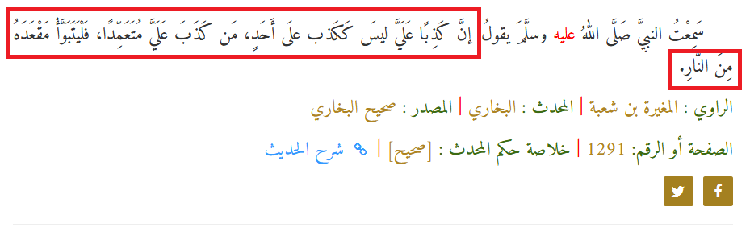
وبعضُ معجزاتِه شهدها مئات الصحابة، فهي معجزات بلغت حدَّ التواتر.
والتواتر يعني: أن ينقل عددٌ كبيرٌ من الناس خبرًا من الأخبار، بحيث تحيل العادة تواطؤهم على الكذب.
فالتواتر يفيد العلم اليقيني القطعي!
وهناك بالفعل معجزات كثيرة نقلها عدد كبير من الصحابة إلى مئات وآلاف التابعين.
مثل أحاديث تكثير الطعام القليل؛ بحيث أنَّ طعامًا يكفي لشخصينِ اثنينِ في غزوة الخندق يدعو فيه النبيُّ صلى الله عليه وسلم بالبركة فيَطعم منه الجيش كله.
وأحاديث تكثير الطعام أوردها البخاري في خمسة مواضع من صحيحه، لعظمة هذه المعجزة ولكونها متواترةً فقد رآها المئات بأُمِّ أعينهم().
وهناك مائة وخمسون حديثًا يدعو فيهم النبيُّ صلى الله عليه وسلم ربَّه، ويُجاب في الحال والناس يشهدون().
وقد تحدَّى صلى الله عليه وسلم أهلَ الدنيا بالقرآن الكريم، فلم يجدوا إلا السيف ليُسكتوه به.
فالمعجزات والآيات والبيِّنات التي أتى بها صلى الله عليه وسلم كثيرة، والبشارات به في كتب أهل الكتاب عجيبة، وسوف نتناول بعض هذه المعجزات، وبعض هذه البشارات بالتفصيل في ثنايا الصفحات القادمة.
أما البيِّنة الخامسة من بيِّنات صدق النبي:
أن يكون النبيُّ مُؤيَّدًا مِن قِبل الله عز وجل .
ولا يلزم هنا التأييدُ الدنيوي المادي بالفتوح والانتصارات، لكن المقصود أن تنتصر حُجَّة النبي وتنتصر براهين صحة رسالتِه.
والنبي صلى الله عليه وسلم في باب التأييد بالحُجة والبرهان لم يأتِ كافر واحد على كثرة الكفار ورغبتهم في استئصال شأفة الإسلام، لم يأتوا بتناقضٍ واحدٍ في نصٍّ شرعيٍّ واحدٍ.
وحاز النبيُّ صلى الله عليه وسلم إلى جانب تأييد الحُجة والبرهان، حاز تأييدَ النصر والتمكين بالفتوح، وقد أخبر الله عز وجل بنصر نبيه، وأخبر بسيادة دينه وانتشاره، في الوقت الذي كانت فيه دياناتُ العرب قائمة، وملوكُهُم على جزيرة العرب مستولية، وكانت ممالك الهند وكسرى والقسطنطينية مما لا يحلُم العرب أن يروها فضلًا عن أن تنتشر كلمتهم فيها، وكانوا يعتبرون انتصاره من قبيل هدم الجبال الشُّمِّ الرواسي بريشةٍ تطير().
فانتصر صلى الله عليه وسلم ، وظهرت دعوته ولم يمُتْ حتى أتمَّ الشريعة، وأكمل الرسالة، ونزل قول الله تعالى: {الْيَوْمَ أَكْمَلْتُ لَكُمْ دِينَكُمْ وَأَتْمَمْتُ عَلَيْكُمْ نِعْمَتِي وَرَضِيتُ لَكُمُ الْإِسْلَامَ دِينًا} [سورة المائدة: 3].
ونزلت سورة النصر: {إِذَا جَاءَ نَصْرُ اللَّهِ وَالْفَتْحُ * وَرَأَيْتَ النَّاسَ يَدْخُلُونَ فِي دِينِ اللَّهِ أَفْوَاجًا * فَسَبِّحْ بِحَمْدِ رَبِّكَ وَاسْتَغْفِرْهُ إِنَّهُ كَانَ تَوَّابًا} [ سورة النصر: 1-3].
وفي هذه السورة إشعار بأنه قد فرغ من مهمته في الدنيا.
وبعد نزول هذه السورة قال النبيُّ صلى الله عليه وسلم للناس: "إنَّ عبدًا خيَّره الله بين أن يؤتيه من زهرة الدنيا ما شاء، وبين ما عنده، فاختار ما عنده"().
فعلم أبو بكر أن المُخيَّر هو النبيُّ صلى الله عليه وسلم ؛ فبكى!
وقبل وفاة النبي صلى الله عليه وسلم بيومٍ واحدٍ -يوم الأحد-، تصدَّق بكل ما عنده من مالٍ وكانوا سبعة دنانير، ووهب المسلمين سلاحه، وكانت درعُهُ مرهونةً عند يهودي بثلاثين صاعًا من شعير.ودعا صلى الله عليه وسلم فاطمةَ رضي الله عنها : فسارَّها بشيءٍ فبكت، ثم سارَّها بشيءٍ فضحَكت، قال لها في الأولى: أنه يموت في مرضه هذا فبكت، وقال لها في الثانية: أنها أولُ أهله لُحوقًا به فضحِكت().
وقد حدث ما أخبر به صلى الله عليه وسلم ، حيث مات في مرضه هذا وكانت فاطمة أولُ أهله لحوقًا به.
وعندما بدأ الاحتضارُ بالحبيب صلى الله عليه وسلم بعد هذه الكلمات، جعل يُدخل يديه في الماء، ويمسح بهما وجهَه، ويقول: لا إله إلا الله إن للموت لسكرات، ثم رفع يديه أو إصبعه وتحركت شفتاه، فأصغت إليه عائشة فسمعته يقول: "مع الذين أنعم الله عليهم من النبيين والصديقين والشهداء والصالحين، اللهم اغفر لي وارحمني وألحقني بالرفيق الأعلى، اللهم الرفيق الأعلى"().
وكرَّر الكلمة الأخيرة ثلاثًا، وفاضت روحه، ولحق بالرفيق الأعلى.
فقد مات صلى الله عليه وسلم بعد أن أُيد بالحُجة والبرهان والنصر والتمكين!
إن التسليم لصدق هذا النبي وصحة رسالته وتأييد الله له، والله هو رشاد العقل، وتمام الحكمة، وكمال النظر.

***

الباب الثاني
رسـولُ الْأُميـِّينَ

16- كيف نحتجُّ على مُلحِد بالبشارات للنبي صلى الله عليه وسلم في كتب السابقين؟

إذا كانت هناك بشارة صحيحة بالنبي محمد صلى الله عليه وسلم في كتب السابقين المُقدَّسة، فهذا دليل على إثبات صدقه، وهذا الدليل مُلزٍم للجميع؛ إذ كيف يُبشَّر بنبيٍّ قبل مجيئه في كتبٍ مقدسةٍ لأمةٍ أخرى؟
فلو صحَّت هذه البشارات والنبوءات فهي بُرهان فعلي على أنه نبي حق.
فهذا استدلال على صحة الإسلام من خارجه!
ولو صحَّت هذه البشارات، فهي أيضًا دليل على أنَّ النبوَّة في أصلها حق... مفهوم النبوة مفهومٌ صحيحٌ؛ حيث أنَّ ما يُبشِّر به الأنبياء يقع كما هو!
وقد أورد القرآنُ الكريم آياتٍ كثيرةً على صحة إلزام هذا الاستدلال... الاستدلال بالنبوءات على صحة نبوة محمد صلى الله عليه وسلم في الكتب المقدسة السابقة؛ فهذا استدلال مُلزِم عقلًا!
قال ربُّنا سبحانه: {فَإِنْ كُنْتَ فِي شَكٍّ مِمَّا أَنْزَلْنَا إِلَيْكَ فَاسْأَلِ الَّذِينَ يَقْرَءُونَ الْكِتَابَ مِنْ قَبْلِكَ} [يونس: 94].
اسأل أهل الكتاب ستجد عندهم خبرُ نبوتِك، وصدق الشرع الذي أتيت به.
وقال عزَّ مِن قائل: {وَيَقُولُ الَّذِينَ كَفَرُوا لَسْتَ مُرْسَلًا قُلْ كَفَى بِاللَّهِ شَهِيدًا بَيْنِي وَبَيْنَكُمْ وَمَنْ عِنْدَهُ عِلْمُ الْكِتَابِ} [سورة الرعد: 43].
فالذين عندهم علم الكتاب يعرفونه جيدًا... يعرفونه معرفةً تامَّة.
بل يعرفونه معرفةً يقينيةً؛ لكثرة البِشارات بقدومه: {الَّذِينَ آتَيْنَاهُمُ الْكِتَابَ يَعْرِفُونَهُ كَمَا يَعْرِفُونَ أَبْنَاءَهُمْ وَإِنَّ فَرِيقًا مِنْهُمْ لَيَكْتُمُونَ الْحَقَّ وَهُمْ يَعْلَمُونَ} [سورة البقرة: 146].
{الَّذِينَ يَتَّبِعُونَ الرَّسُولَ النَّبِيَّ الْأُمِّيَّ الَّذِي يَجِدُونَهُ مَكْتُوبًا عِنْدَهُمْ فِي التَّوْرَاةِ وَالْإِنْجِيلِ} [سورة الأعراف: 157].
فاستخدام باب البشارات في الاستدلال على صحة الإسلام، وعلى صدق النبي صلى الله عليه وسلم هو استخدامٌ لبابٍ عظيمٍ طالما تغافلنا عنه، ولم نُعطِهِ حقَّه من وجهة نظري!
وهذا الباب... باب البِشارات ملزمٌ كما قلت لكل أحد، وهو آية على مَن يريد أن يتأكَّد من نبوته: {أَوَلَمْ يَكُنْ لَهُمْ آيَةً أَنْ يَعْلَمَهُ عُلَمَاءُ بَنِي إِسْرَائِيلَ} [سورة الشعراء: 197].
فمعرفة علماء بني إسرائيل بمُحمد صلى الله عليه وسلم هي آية واضحة على أنَّه نبيٌّ!

17- لكن ألمْ يقع التحريف في التوراة والإنجيل، فكيف نستخدمهما في باب البِشارات؟

من المُسلَّمات أنَّ التحريف لم يقع في كل التوراة والإنجيل، وإنما في أجزاء منهما.
ولذلك حاكَمَ القرآنُ الكريم أهلَ الكتاب إلى كُتُبهم في أكثر من واقعة.
فقال تعالى: {قُلْ فَأْتُوا بِالتَّوْرَاةِ فَاتْلُوهَا إِنْ كُنْتُمْ صَادِقِينَ} [سورة آل عمران: 93].
وقال سبحانه: {وَلْيَحْكُمْ أَهْلُ الْإِنْجِيلِ بِمَا أَنْزَلَ اللَّهُ فِيهِ} [سورة المائدة: 47].
والنبيُّ صلى الله عليه وسلم حاكَمَ أهلَ التوراة في واقعة الزنا الشهيرة إلى توراتهم؛ فقال صلى الله عليه وسلم : ما تجدون في التوراة على مَن زَنى إذا أُحصِن؟
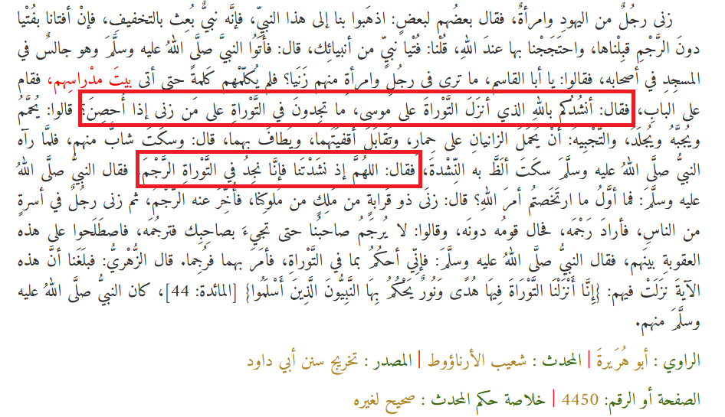
بل وقد أجاز لنا صلى الله عليه وسلم الحديثَ عن بني إسرائيل، فقال: "حدِّثوا عن بني إسرائيل ولا حرج"().
وهذه كلها دلائل على أنَّ كُتُب أهل الكتاب تحمل الحقَّ الكثيرَ، ويكفي أنْ يُثبِت القرآنُ الكريم في أكثر من موضع قَبول منهج الاستدلال بباب البشارات عند أهل الكتاب!
وحتى الساعة ما زال في نصوص كتبهم الشيءُ الكثيرُ من البشارات على أنَّ محمد بن عبد الله صلى الله عليه وسلم هو نبيُّ آخر الزمان.

18- هل لك بذِكْر أمثلة على ذلك؟

ورد مثلًا في سفر التثنية، وهو خامس أسفار التوراة، ورد قول الرب لموسى:
قَالَ لِيَ الرَّبُّ: أُقِيمُ لَهُمْ نَبِيًّا مِنْ وَسَطِ إِخْوَتِهِمْ مِثْلَكَ.
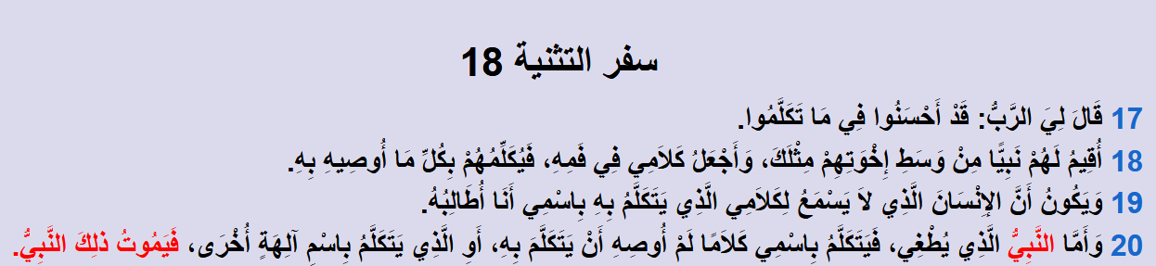
قال الرب لموسى في هذا النص: سيأتي نبيٌّ مثلك يا موسى من وسط إخوة بني إسرائيل!
لكن مَن هم إخوة بني إسرائيل؟
إخوة بني إسرائيل هم أبناء إسماعيل؛ فإسماعيل أخو إسحاق، وإسرائيل بن إسحاق، فأبناء إسماعيل هم إخوة أبناء إسرائيل.
وهذا ما تُقرره التوراة نفسها... تقول التوراة عن إسماعيل: وَأَمَامَ جَمِيعِ إِخْوَتِهِ يَسْكُنُ.
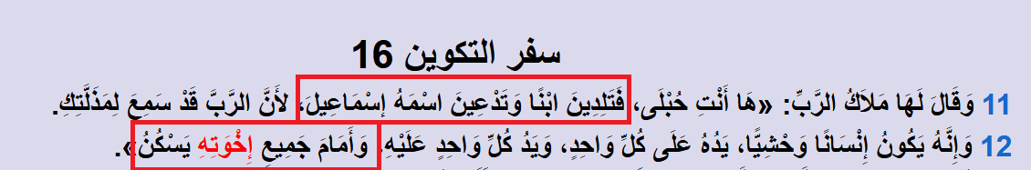
إذَنْ يُبشِّر اللهُ موسى في هذا النص من سِفر التثنية أنَّه سيأتي نبيٌّ من بني إسماعيل، وهذه نبوءة لا علاقة لها بالمسيح عيسى عليه السلام ؛ لأن المسيح لم يكن من وسط إخوة بني إسرائيل بل هو منهم.
المسيح كان من بني إسرائيل، وتحديدًا مِن سبط يهوذا بن إسرائيل.
بينما النبيُّ الذي أتى من وسط إخوة بني إسرائيل، أي: من نسل إسماعيل هو فقط النبيُّ محمد صلى الله عليه وسلم .
ولو لم تتحقق هذه النبوءة في محمد صلى الله عليه وسلم ، فهي لم تتحقق حتى الآن!
أُقِيمُ لَهُمْ نَبِيًّا مِنْ وَسَطِ إِخْوَتِهِمْ مِثْلَكَ.
والنبي محمد صلى الله عليه وسلم مثل موسى عليه السلام .
فكلاهما أتى بشريعة جديدة، بينما المسيح لم يأتِ بشريعةٍ جديدةٍ!
بل إنَّ المسيح عليه السلام كان يرفض أن يُنظر له على أنَّه أتى بشريعة جديدة، لدرجة أنَّه رفض حتى تقسيم الميراث!
فقال: يَا إِنْسَانُ، مَنْ أَقَامَنِي عَلَيْكُمَا قَاضِيًا أَوْ مُقَسِّمًا؟
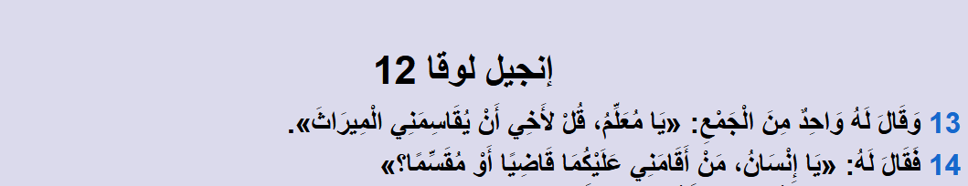
أيضًا موسى ومحمد عليهما الصلاة والسلام، كلاهما جاهَدَ الكُفار والوثنيين؛ بينما المسيح عليه السلام بُعث إلى بني إسرائيل!
أضِف إلى ذلك أنَّ موسى ومحمدًا عليهما الصلاة والسلام، كلاهما وُلد ولادةً طبيعيةً، وتزوَّج وأنجب ومات موتًا طبيعيًّا، أمَّا المسيح فولادته ولادةً خاصَّةً؛ فقد وُلد بغير أبٍ، ولم يتزوَّجْ، ورُفع للسماء عليه السلام !
ومن دلائل التشابه الشديد بين موسى ومحمد عليهما الصلاة والسلام أن موسى أكثر الأنبياء ذِكرًا في القرآن الكريم، وما ذُكر بهذا التكرار إلا لتشابُه السيرة والمواقف التي تعرَّض لها بتلك التي تعرَّض لها النبي صلى الله عليه وسلم ، فيأتي ذِكر قصة موسى للتنبيه والعِظة وأخذ الدرس والعِبرة والربط على القلوب!
وكانت دائمًا قَصص موسى حاضرة في الصِّعاب التي يتعرَّض لها النبي صلى الله عليه وسلم والصحابة حتى كان النبي صلى الله عليه وسلم يقول: "رَحِمَ اللَّهُ مُوسَى، لقَدْ أُوذِيَ بأَكْثَرَ مِن هذا فَصَبَرَ"().
فكما حُورب موسى حُورب محمدٌ صلى الله عليه وسلم ، وكما أُخرج موسى من بلده أُخرج محمدٌ صلى الله عليه وسلم ، وكما جاهد موسى جاهد النبي محمدٌ صلى الله عليه وسلم ، وكما انتصر موسى انتصر محمدٌ صلى الله عليه وسلم .
فالنبي الذي مثل موسى ومن نسل إخوة بني إسرائيل، هو وحده محمد صلى الله عليه وسلم !
بل إنَّ الكتاب المقدس يُقِرُّ أنَّه لم يقم نبيٌّ في بني إسرائيل مثل موسى عليه السلام !
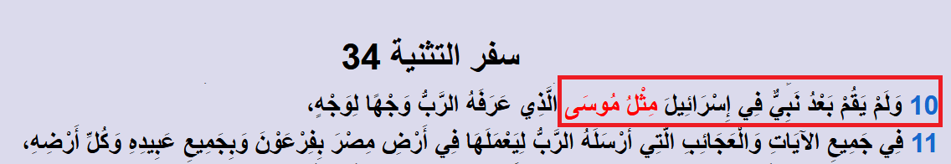
وعندما نعود لتكملة النص في سفر التثنية، يقول النصُّ: وَأَجْعَلُ كَلَامِي فِي فَمِهِ، فَيُكَلِّمُهُمْ بِكُلِّ مَا أُوصِيهِ بِهِ.
أَجْعَلُ كَلَامِي فِي فَمِهِ: كلام الله مباشرةً في فم النبي صلى الله عليه وسلم ؛ لأنَّه أُمِّيٌّ لا يقرأ ولا يكتب، فيكون كلام الله في فمه لا في ألواحٍ، ولا بكتاب ينزل مرةً واحدةً من السماء!
بل هو وحْي إلهيٌّ سيتنزَّل وينطق به هذا النبي القادم.
ولذلك ننظر لأسلوب القرآن الكريم: {قُلْ هُوَ اللَّهُ أَحَدٌ} [سورة الإخلاص: 1].
{اقْرَأْ بِاسْمِ رَبِّكَ الَّذِي خَلَقَ} [سورة العلق: 1].
{قُلْ يَا أَيُّهَا الْكَافِرُونَ} [سورة الكافرون: 1].
فكلام الله في فمه صلى الله عليه وسلم مباشرةً!

19- لكنَّ هناك أنبياءَ كذبةً كثيرين ظهروا في بلاد العرب بعد ظهور النبي صلى الله عليه وسلم ؛ فكيف نُفرِّق بينهم وبين النبي الصادق؟

النصُّ في نفس السفر... سفر التثنية، يُجيب عن هذا السؤال!
ففي هذا النص فرقَانِ ظاهرَانِ نعرف من خلالهما النبيَّ الصادقَ من النبي الكاذب!
يقول النصُّ: وَأَمَّا النَّبِيُّ الَّذِي يُطْغِي، فَيَتَكَلَّمُ بِاسْمِي كَلَامًا لَمْ أُوصِهِ أَنْ يَتَكَلَّمَ بِهِ، فَيَمُوتُ ذلِكَ النَّبِيُّ.
النبيُّ الذي يفتري على الله، ويتكلم بما لم يُوحِ به اللهُ إليه يموت ذلك النبيُّ.
النبي الكاذب يهلك قبل إتمام رسالته!
وهذا بالمناسبة هو نفس التفريق القرآني بين النبي الصادق والنبي الكاذب، ففي أول بِعثة النبي صلى الله عليه وسلم أوحى الله إليه: {وَلَوْ تَقَوَّلَ عَلَيْنَا بَعْضَ الْأَقَاوِيلِ * لَأَخَذْنَا مِنْهُ بِالْيَمِينِ * ثُمَّ لَقَطَعْنَا مِنْهُ الْوَتِينَ} [سورة الحاقة: 44-46].
سورة الحاقة وهي سورة مكية تُقرر أنَّ النبي الكاذب سيهلك قبل إتمامه للرسالة!
فماذا حصل؟
لم يمُتِ النبيُّ صلى الله عليه وسلم إلا بعد أن تمَّت الرسالة، ونزل قول الله تعالى: {الْيَوْمَ أَكْمَلْتُ لَكُمْ دِينَكُمْ وَأَتْمَمْتُ عَلَيْكُمْ نِعْمَتِي وَرَضِيتُ لَكُمُ الْإِسْلَامَ دِينًا} [سورة المائدة: 3].
فالرسالة تمَّت، والشريعة كَمُلت، ومات صلى الله عليه وسلم بعد نزول هذه الآية بأيامٍ.
هذا هو الفرق الأول بين النبي الصادق والنبي الكاذب... النبي الصادق تتمُّ رسالته!
هناك فرقٌ ثانٍ بين النبي الصادق والنبي الكاذب يذكره نفسُ النص في سفر التثنية:
يقول النصُّ:
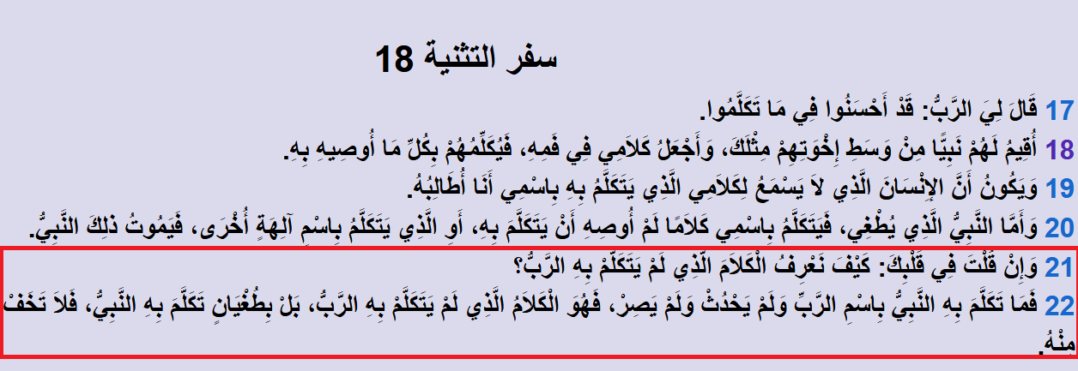
وَإِنْ قُلْتَ فِي قَلْبِكَ: كَيْفَ نَعْرِفُ الْكَلَامَ الَّذِي لَمْ يَتَكَلَّمْ بِهِ الرَّبُّ؟ فَمَا تَكَلَّمَ بِهِ النَّبِيُّ بِاسْمِ الرَّبِّ وَلَمْ يَحْدُثْ وَلَمْ يَصِرْ: تنبَّأ ونبوءته لم تتحقق.
فَهُوَ الْكَلَامُ الَّذِي لَمْ يَتَكَلَّمْ بِهِ الرَّبُّ، بَلْ بِطُغْيَانٍ تَكَلَّمَ بِهِ النَّبِيُّ: نبي كاذب فَلَا تَخَفْ مِنْهُ.
التفريق الثاني سهل جدًّا.
الله عز وجل يخبرنا أنَّ مَن قال أنا نبي، وتنبَّأ بأمورٍ ولم تحصل، فهو نبي كاذب!
والآن بالله عليكم؟
هل يستطيع أحدكم أن يُحصي ما تنبَّأ به النبي محمد صلى الله عليه وسلم ، ووقع كما تنبَّأ؟
هل يوجد نبيٌّ من الأنبياء؛ سواءً في العهد القديم أو الجديد أخبر بعدد النبوءات التي أخبر بها النبي صلى الله عليه وسلم ووقعت كما أخبر؟
بل لو جمعنا جميع النبوءات التي تنبَّأ بها المسيح عليه السلام ، وأضفنا إليها جميع النبوءات التي تنبَّأ بها موسى عليه السلام ، وأضفْنا إليهما جميع النبوءات التي تنبَّأ بها جميع أنبياء العهد القديم؛ فهذه النبوءات في مجموعها أقل عددًا من النبوءات التي أخبر بها النبي صلى الله عليه وسلم وتحقَّقت كما هي!

20- مثل ماذا هذه النبوءات التي تنبَّأ بها النبي صلى الله عليه وسلم ووقعت كما أخبر؟

1- أخبر القرآن الكريم أنَّ الله عز وجل سيرُدُّ رسوله صلى الله عليه وسلم بعد أن خرج من مكة إلى المدينة... سوف يرده مرةً أخرى إلى مكة: {إِنَّ الَّذِي فَرَضَ عَلَيْكَ الْقُرْآنَ لَرَادُّكَ إِلَى مَعَادٍ} [سورة القصص: 85].
ومعاد الرجل بلده؛ لأنه ينصرف ثم يعود، وقد تمَّ كما أخبر.
2- وأخبر القرآنُ الكريم أنَّ النبي صلى الله عليه وسلم سيدخل المسجد الحرام وصحابته محلقين رؤوسهم ومُقصرين بعد أنْ منعهم المشركون من دخوله: {لَتَدْخُلُنَّ الْمَسْجِدَ الْحَرَامَ إِنْ شَاءَ اللَّهُ آمِنِينَ مُحَلِّقِينَ رُءُوسَكُمْ وَمُقَصِّرِينَ} [سورة الفتح: 27]، وقد تم كما تنبَّأ.
3- وأخبره أنَّه بعد دخول المسجد الحرام سيكون هنا فتحٌ: {فَجَعَلَ مِنْ دُونِ ذَلِكَ فَتْحًا قَرِيبًا} [سورة الفتح: 27]، وقد تمَّ فتح خيبر بعد دخول المسجد الحرام.
4- وأخبره أنه سوف يُغني قريشًا: {فَسَوْفَ يُغْنِيكُمُ اللَّهُ مِنْ فَضْلِهِ} [سورة التوبة: 28]، وقد تم.
5- وأخبر أنَّ أبا لهب سوف يموت على الكفر، وقد تم.
{تَبَّتْ يَدَا أَبِي لَهَبٍ وَتَبَّ * مَا أَغْنَى عَنْهُ مَالُهُ وَمَا كَسَبَ * سَيَصْلَى نَارًا ذَاتَ لَهَبٍ} [سورة المسد: 1-3].
مع أنَّ أبا لهب ظل حيًّا بعد نزول هذه السورة لأكثر من أحد عشر عامًا، ومع ذلك لم يُسلم طوال هذه المدة!
نبوءات كثيرة أخبر بها القرآن الكريم ووقعت كما هي!
6- وأخبر القرآن الكريم أنَّ الوليد بن المغيرة... وهو أبو خالد بن الوليد، سوف يموت على الكفر: {سَأُصْلِيهِ سَقَرَ} [سورة المدثر: 26]، وقد كان.
والسؤال هنا: ما المانع أنْ يُسلم الوليد كما أسلم ابنه... خاصَّةً وأنه تأثر بالقرآن جدًّا؟
فهذا كان أمرًا واردًا في أيَّة لحظةٍ؟
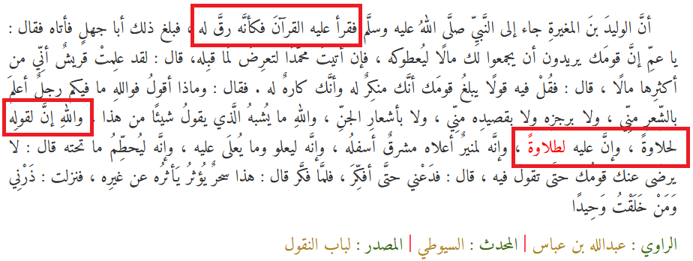
ومع ذلك يضع القرآنُ نبوءة أنَّ الوليد بن المغيرة لن يُسلم، وسيموت كافرًا، وتتحقَّق النبوءة بحرفها!
بل وأخبر القرآن أنَّ الوليد بن المغيرة رُزق ببنين كُثر، وهو يطمع في الزيادة، لكن كلَّا... لن يرزق ببنين آخرين؛ وقد تم.
{وَجَعَلْتُ لَهُ مَالًا مَمْدُودًا * وَبَنِينَ شُهُودًا * وَمَهَّدْتُ لَهُ تَمْهِيدًا * ثُمَّ يَطْمَعُ أَنْ أَزِيدَ * كَلَّا إِنَّهُ كَانَ لِآيَاتِنَا عَنِيدًا} [سورة المدثر: 12-16].
فهو يتمنَّى الزيادة، لكن كلَّا لن يُرزق بآخرين، فوقع كما أخبر القرآن الكريم!
7- وتنبَّأ القرآن الكريم أنَّ الروم ستَهزِم الفُرس في بضع سنين مع أن هذا كان مستحيلًا بحساب موازين القوى في تلك الفترة، وقد تم.
(غُلِبَتِ الرُّومُ * فِي أَدْنَى الْأَرْضِ وَهُمْ مِنْ بَعْدِ غَلَبِهِمْ سَيَغْلِبُونَ * فِي بِضْعِ سِنِينَ لِلَّهِ الْأَمْرُ مِنْ قَبْلُ وَمِنْ بَعْدُ وَيَوْمَئِذٍ يَفْرَحُ الْمُؤْمِنُونَ * بِنَصْرِ اللَّهِ يَنْصُرُ مَنْ يَشَاءُ وَهُوَ الْعَزِيزُ الرَّحِيمُ * وَعْدَ اللَّهِ لَا يُخْلِفُ اللَّهُ وَعْدَهُ وَلَكِنَّ أَكْثَرَ النَّاسِ لَا يَعْلَمُونَ} [سورة الروم: 2-6].
فهذا وعْد من الله، وقد وقع كما وَعَدَ سبحانه!
8- وتنبَّأ القرآن الكريم أنَّ اليهود لن يتمنَّوُا الموت حين تحدَّاهم النبي صلى الله عليه وسلم أنْ يقولوا فقط هذه الكلمة "نحن نتمنى الموت" فلم يجرؤوا على قولها: {قُلْ يَا أَيُّهَا الَّذِينَ هَادُوا إِنْ زَعَمْتُمْ أَنَّكُمْ أَوْلِيَاءُ لِلَّهِ مِنْ دُونِ النَّاسِ فَتَمَنَّوُا الْمَوْتَ إِنْ كُنْتُمْ صَادِقِينَ * وَلَا يَتَمَنَّوْنَهُ أَبَدًا بِمَا قَدَّمَتْ أَيْدِيهِمْ وَاللَّهُ عَلِيمٌ بِالظَّالِمِينَ} [سورة الجمعة: 6-7].
فما تمنَّوُا الموت أبدًا؛ لأنهم يعلمون أنهم لو تمنَّوه أمام النبي لماتوا من ساعتهم، فما تمنَّوه مع المطالبة والإلزام!
حتى قال بعض العلماء: "لا يتمنون ذلك مع خفَّته وسهولته ومع علمه صلى الله عليه وسلم بشدة حرصهم على تكذيبه وفضيحته؛ تعَجَّبَ!
ولم يقل هذا من عندي، بل قال: هذا من عند ربي وإلهي وإلهِكم، وهذا مقام لا يُبديه النبي صلى الله عليه وسلم إلا مع اليقين.
وقد تحيَّرت الملاحدة وأعداء رسول الله صلى الله عليه وسلم لماذا لم يتمنَّ اليهودُ الموتَ زمن رسول الله صلى الله عليه وسلم فيُكذبوه بذلك فيستريحون ويُريحون".
نبوءات لا حصر لها أخبر بها القرآنُ الكريم، ووقعتْ كما أخبر.
9- والنبيُّ صلى الله عليه وسلم تنبَّأ بقتل أُميَّة بن خلف، والحديث في البخاري وقُتل أُميَّة بن خلف.
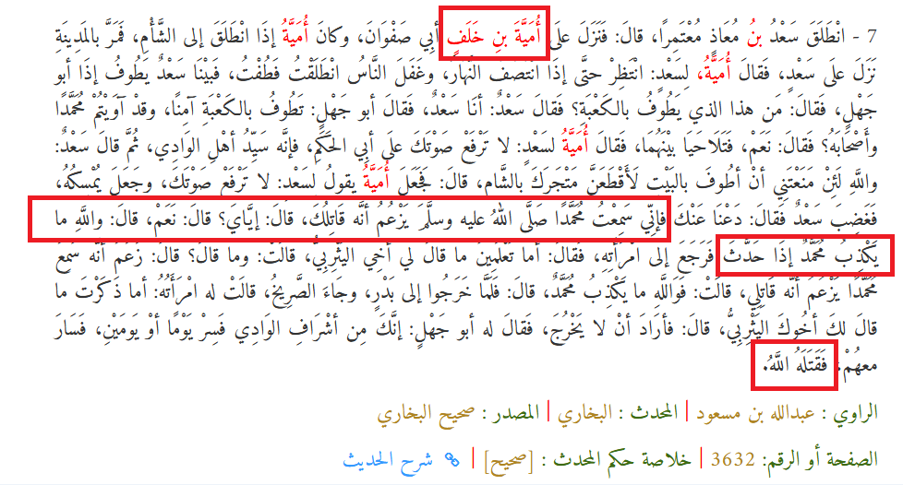
10- وتنبَّأ صلى الله عليه وسلم بأنَّ أُمَّ حَرَامٍ بنْتَ مِلْحَانَ ستكون من غُزاة البحر، والحديث في صحيح مسلم⁽).
وقد وقع كما تنبَّأ!
11- وتنبَّأ بأنَّ الحسن بن علي سيُصلح الله به بين فئتينِ عظيمتينِ من المسلمين، والحديث في البخاري().
ووقع كما تنبَّأ صلى الله عليه وسلم وسُمي العامُ الذي أصلح الله به بين المسلمين على يد الحسن بن علي، سُمي بـ: عام الجماعة.
تخيَّلْ لو مات الحسن بن علي طفلًا صغيرًا؟
12- وتنبَّأ صلى الله عليه وسلم أنَّ عمَّارًا ستقتله الفئةُ الباغية، والحديث في البخاري().
ووقع كما تنبَّأ صلى الله عليه وسلم .
13- وتنبَّأ بأنَّ عُمَر وعثمان وعلي وطلحة والزبير لن يموتوا على فُرُشهم كما يموت الناسُ، وإنما سيموتون شهداء ووقع كما تنبَّأ صلى الله عليه وسلم .
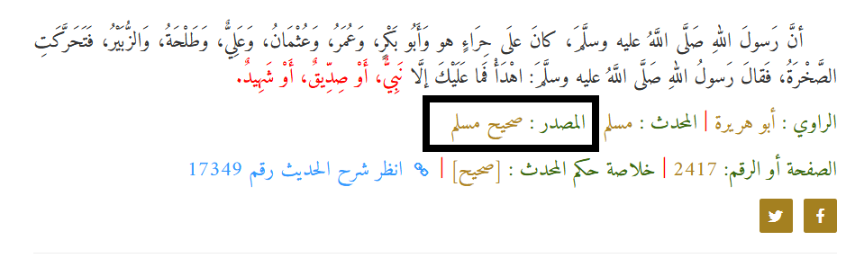
فماتوا شهداءَ!
14- وأخبر صلى الله عليه وسلم برسالة حاطب بن أبي بلتعة، والحديث في البخاري، ووجد الصحابةُ ما أخبر به صلى الله عليه وسلم بصورته!
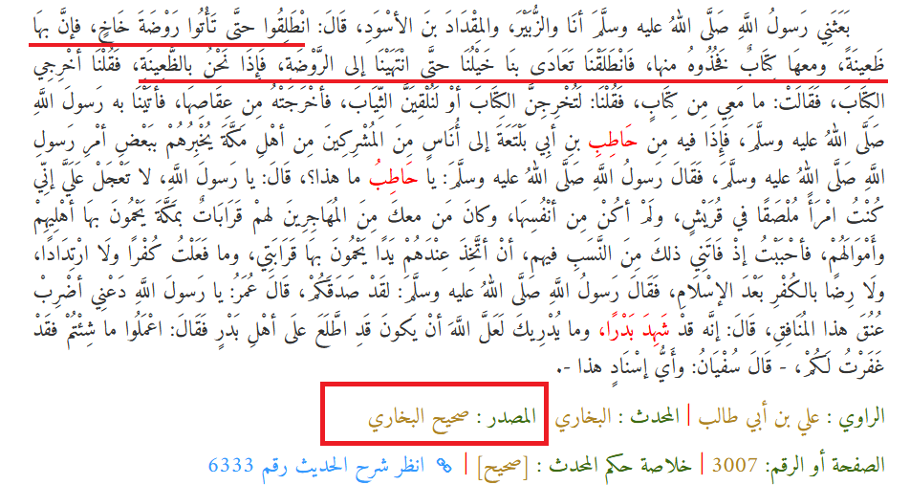
15- وأخبر صلى الله عليه وسلم بمقتل القادة الثلاثة في غزوة مؤتة.
16- وأخبر بمقتل كِسرى في اليوم الذي مات فيه.
17- وأخبر بموت النجاشي في اليوم الذي مات فيه، وصلَّى عليه صلاة الغائب.
وتنبَّأ بأحداثٍ كثيرةٍ حصلت بعده، وكلها وردت بأسانيد على أعلى درجات الصحة!
مئات النبوءات التي فقط ذكرتُ طرفًا منها، وما زالت النبوءات التي أخبر بها صلى الله عليه وسلم تتحقَّق حتى الساعة.
إذَنْ النبي الصادق يتنبَّأ ويقع ما يتنبَّأ به، بينما النبي الكاذب يتنبَّأ ولا يقع ما يتنبَّأ به، بل يخذله الله!

21- هل هناك نصوص أخرى بالبشارات في التوراة؟

النصوصُ كثيرة... نعود للتوراة وتحديدًا لسفر التثنية:
لا تمضي فصولٌ قليلةٌ بعد البشارة بالنبي الذي سيخرج من وسط إخوة بني إسرائيل مثل موسى، لنُفاجأ بنصٍّ آخر يحدد نزول نور الرسالة على فاران التي سكنها إسماعيل عليه السلام !
يقول النصُّ: جَاءَ الرَّبُّ مِنْ سِينَاءَ، وَأَشْرَقَ لَهُمْ مِنْ سَعِيرَ، وَتَلأْلأَ مِنْ جَبَلِ فَارَانَ، وَأَتَى مِنْ رِبْوَاتِ الْقُدْسِ، وَعَنْ يَمِينِهِ نَارُ شَرِيعَةٍ لَهُمْ.
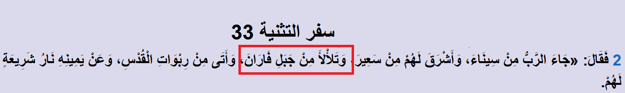
جَاءَ الرَّبُّ مِنْ سِينَاءَ: هذه شريعة موسى عليه السلام التي تلقَّاها في سيناء!
وَتَلأْلأَ مِنْ جَبَلِ فَارَانَ: جبل فاران هو المكان الذي سكنه إسماعيل عليه السلام ، وهذا ما تُقرره التوراة بنفسها،
فنقرأ من سفر التكوين الإصحاح الحادي والعشرين: فَسَمِعَ اللهُ صَوْتَ الْغُلَامِ، وَنَادَى مَلَاكُ اللهِ هَاجَرَ مِنَ السَّمَاءِ، وَقَالَ لَهَا: مَا لَكِ يَا هَاجَرُ؟ لَا تَخَافِي؛ لأَنَّ اللهَ قَدْ سَمِعَ لِصَوْتِ الْغُلَامِ حَيْثُ هُوَ.
قُومِي احْمِلِي الْغُلَامَ، وَشُدِّي يَدَكِ بِهِ؛ لأَنِّي سَأَجْعَلُهُ أُمَّةً عَظِيمَةً.
وَفَتَحَ اللهُ عَيْنَيْهَا، فَأَبْصَرَتْ بِئْرَ مَاءٍ فَذَهَبَتْ وَمَلَأَتِ الْقِرْبَةَ مَاءً وَسَقَتِ الْغُلَامَ.
وَكَانَ اللهُ مَعَ الْغُلَامِ فَكَبِرَ، وَسَكَنَ فِي الْبَرِّيَّةِ، وَكَانَ يَنْمُو رَامِيَ قَوْسٍ.
وَسَكَنَ فِي بَرِّيَّةِ فَارَانَ، وَأَخَذَتْ لَهُ أُمُّهُ زَوْجَةً مِنْ أَرْضِ مِصْرَ.
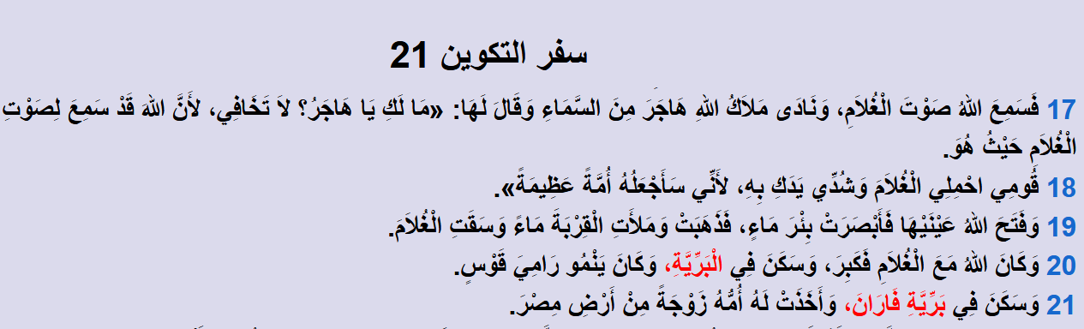
قال الرب لهاجر احْمِلِي الْغُلَامَ: وهو إسماعيل عليه السلام سَأَجْعَلُهُ أُمَّةً عَظِيمَةً.
فَأَبْصَرَتْ بِئْرَ مَاءٍ: وهو بئر زمزم!
وَكَانَ يَنْمُو رَامِيَ قَوْسٍ: تذكرون حديث النبي صلى الله عليه وسلم في البخاري: "ارْمُوا بَنِي إسْمَاعِيلَ فإنَّ أبَاكُمْ كانَ رَامِيًا"().
فكيف عرف النبي صلى الله عليه وسلم أنَّ جدَّه الأكبر كان راميًا؟
الشاهد أنَّ إسماعيل سكن في بريَّةِ فاران، وبشَّرت التوراة أنَّه سيأتي نور عظيم من فاران، وهو نور الشريعة!
بالمناسبة نفس هذا النص: الربط بين شريعة موسى ومحمد صلى الله عليهما وسلم بمكان بعثتهما موجود في القرآن الكريم؛ قال ربُّنا سبحانه: {وَالتِّينِ وَالزَّيْتُونِ * وَطُورِ سِينِينَ * وَهَذَا الْبَلَدِ الْأَمِينِ} [سورة التين: 1-3].
أقسم اللهُ بالرسالة التي جاءت في طور سينين -طور سَيناء- وهي رسالة موسى، والرسالة التي جاءت مرةً أخرى في هذا البلد الأمين وهي رسالة محمد عليهما الصلاة والسلام.
وقد تكرَّر خبر نزول نور الشريعة في بَرِّيَّةِ فَارَانَ أكثر من مرة عبْر أسفار التوراة!
ففي سفر حَبَقُّوق النبي، نجد هذا النص: اللهُ جَاءَ مِنْ تِيمَانَ، وَالْقُدُّوسُ مِنْ جَبَلِ فَارَانَ سِلَاهْ.
جَلَالُهُ غَطَّى السَّمَاوَاتِ، وَالأَرْضُ امْتَلأَتْ مِنْ تَسْبِيحِهِ.
وَكَانَ لَمَعَانٌ كَالنُّور، لَهُ مِنْ يَدِهِ شُعَاعٌ، وَهُنَاكَ اسْتِتَارُ قُدْرَتِهِ.
قُدَّامَهُ ذَهَبَ الْوَبَأُ، وَعِنْدَ رِجْلَيْهِ خَرَجَتِ الْحُمَّى.
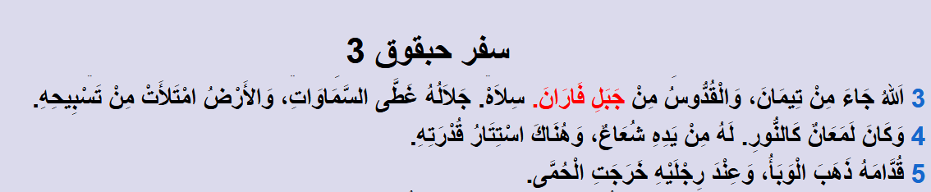
وَالأَرْضُ امْتَلأَتْ مِنْ تَسْبِيحِهِ: امتلاء الأرض بالتسابيح، وصوت الأذان!
وَكَانَ لَمَعَانٌ كَالنُّور: وصف النبوة بالنور هو وصْف قرآني وتوراتي أيضًا: {وَأَنْزَلْنَا إِلَيْكُمْ نُورًا مُبِينًا} [سورة النساء: 174].
لَهُ مِنْ يَدِهِ شُعَاعٌ: شعاع الشريعة.
قُدَّامَهُ ذَهَبَ الْوَبَأُ، وَعِنْدَ رِجْلَيْهِ خَرَجَتِ الْحُمَّى: وهذا ما حصل حين دخل النبيُّ صلى الله عليه وسلم المدينةَ، فخرجت حُمى المدينة من أمامه إلى الجُحفة، وذهب الوبأ... والحديث في البخاري().
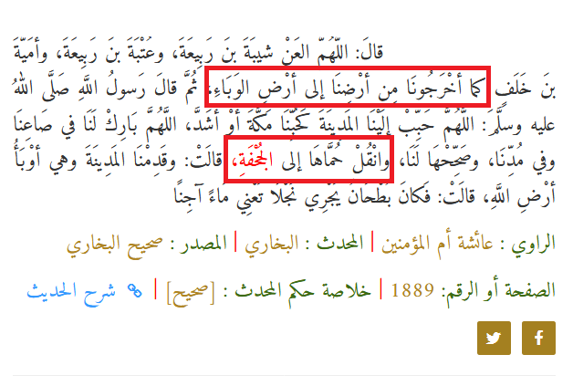
لقد أشرق نورُ الرسالة من الموضع الذي سكنه إسماعيلُ عليه السلام ، حيث أنار ببعثة النبي محمد صلى الله عليه وسلم !

22- لكن هل تحدَّثت التوراةُ عن نسل إسماعيل الذين سكنوا مكة؟

طبقًا للتوراة، فإن إسماعيل عليه السلام كان له أبناء كُثر، ومنهم شخص يُدعى قيدار.
وقيدار هو الابن الثاني لإسماعيل.
تقول التوراة: وَهذِهِ أَسْمَاءُ بَنِي إِسْمَاعِيلَ بِأَسْمَائِهِمْ حَسَبَ مَوَالِيدِهِمْ: نَبَايُوتُ بِكْرُ إِسْمَاعِيلَ، وَقِيدَارُ.
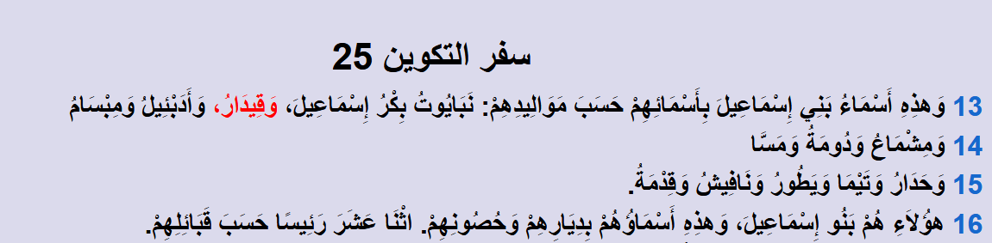
وقيدار هذا عاش في مكة، وتربَّى فيها!
وقبيلة قيدار كانت تُعَدُّ من أكثر القبائل العربية تنظيمًا؛ فهي قبيلة عربية كبيرة من نسل إسماعيل عليه السلام .
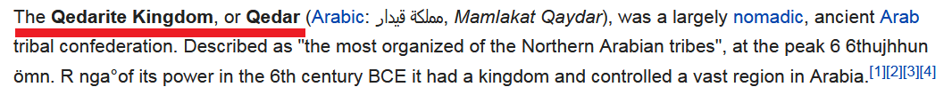
وكما يَعرِف النسَّابة، فإن قيدار هو جدُّ عدنان؛ وعدنان بلا خلاف هو جدُّ النبي محمد صلى الله عليه وسلم ، ولم يزل أبناء قيدار بمكة يتناسلون فهم أجداد قريش.
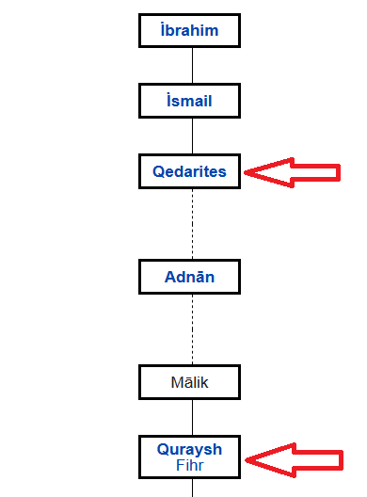
إذَنْ قيدار بن إسماعيل، ومن نسل قيدار جاء عدنان، وعدنان هو جدُّ النبي صلى الله عليه وسلم .

23- لكن هل تحدَّثت التوراةُ عن نسل قيدار، وعن مبعث النبي محمد صلى الله عليه وسلم في ديار قيدار؟

العجيب أن التوراة بالفعل تحدَّثت عن نسل قيدار، وبشرَّت بشخصٍ عظيمٍ سيخرج من ديار قيدار، وهذا الشخص سيحارب الوثنيين، وسيرفع كلمة التوحيد في ديار قيدار، ولن يموتَ هذا الشخص حتى تتمَّ شريعته ويُسمع تمجيد الله... يُسمع الأذان في جبال قيدار: أي في جبال مكة، وجبال سالع بيثرب.
سنبدأ في قراءة ما قالته التوراةُ، وهذا النصُّ من أخطر وأعجب نصوص البشارات في التوراة بالنبي محمدٍ صلى الله عليه وسلم ، وهذا النص ورد تحديدًا في سفر إشَعْيَاء النبي الإصحاح الثاني والأربعين.
يقول النصُّ:
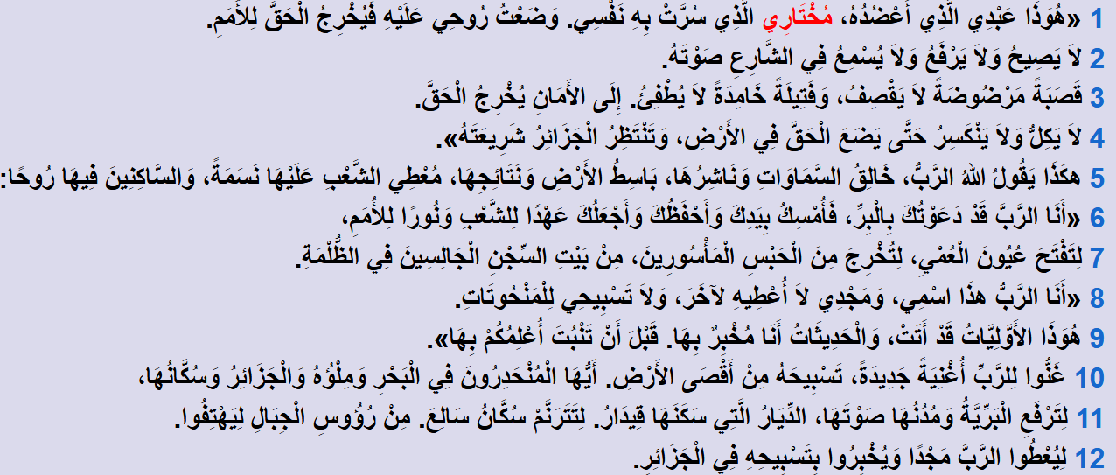
هُوَ ذَا عَبْدِي الَّذِي أَعْضُدُهُ: هو ذا عبدي الذي أؤيده... سيأتي عبد الله الذي سيؤيده الله!
مُخْتَارِي الَّذِي سُرَّتْ بِهِ نَفْسِي: المُصطفى المختار، مَن سيكون هذا الشخص؟
وهذه الكلمة "مختاري" تنفي تمامًا أن يكون الشخص المُبشَّر به في هذا الإصحاح هو المسيح عليه السلام ، كما يدَّعي النصارى، فالمسيح طبقًا لمعتقدهم مولود منذ أبد الدهور فهو الابن منذ الأزل؛ فكيف يكون مختارًا؟
وَضَعْتُ رُوحِي عَلَيْهِ فَيُخْرِجُ الْحَقَّ لِلْأُمَمِ: يخرج الحقَّ للأمم، أي: ستكون شريعته للناس كافَّة.
ومن المعلوم أن الأنبياء كانوا يُبعثون إلى أقوامهم خاصةً، والمسيح عليه السلام أيضًا أُرسل إلى بني إسرائيل؛ ولذلك لما جاءته المرأة الكنعانية، وهي ليست من بني إسرائيل، قال لها المسيح: لَمْ أُرْسَلْ إِلَّا إِلَى خِرَافِ بَيْتِ إِسْرَائِيلَ الضَّالَّةِ.
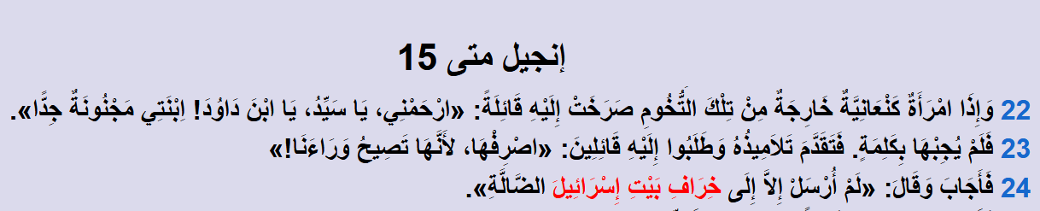
لكن قد يزعُمُ النصارى أن دعوة المسيح صارت بعد ذلك عالميَّة – بعد الصَّلْب المزعوم- لكن النصَّ هنا يتحدَّث عن المصطفى المُختار الذي ستكون رسالته من البداية لجميع الأمم.
والوحيد الذي أتى ليُخرِج الحقَّ لجميع الأمم من أول دعوته هو محمدٌ صلى الله عليه وسلم : "وكانَ النبيُّ يُبعَث إلى قومه خاصَّةً، وبُعثتُ إلى الناس كافَّة".
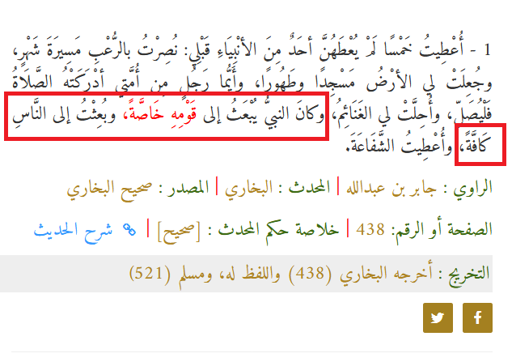
فهو مبعوث للعالمين: {قُلْ يَا أَيُّهَا النَّاسُ إِنِّي رَسُولُ اللَّهِ إِلَيْكُمْ جَمِيعًا} [سورة الأعراف: 158].
نُكمِل نصَّ إشَعْيَاء:
لَا يَصِيحُ وَلَا يَرْفَعُ وَلَا يُسْمِعُ فِي الشَّارِعِ صَوْتَهُ: وهذا حال النبي صلى الله عليه وسلم : "كان كثير الصمت كما ورد في حديث جابر"().
فكان صلى الله عليه وسلم هادئًا لا يصيح، وَلَا يُسْمِعُ فِي الشَّارِعِ صَوْتَهُ، بينما المسيح عليه السلام نُقل عنه في الإنجيل أنه لمَّا حُكم عليه بالصلب، صرخ صراخًا شَدِيدًا.
إِذْ قَدَّمَ بِصُرَاخٍ شَدِيدٍ، وَدُمُوعِ طَلَبَاتٍ وَتَضَرُّعَاتٍ للهِ الْقَادِرِ أَنْ يُخَلِّصَهُ مِنَ الْمَوْتِ، وَسُمِعَ لَهُ مِنْ أَجْلِ تَقْوَاهُ.
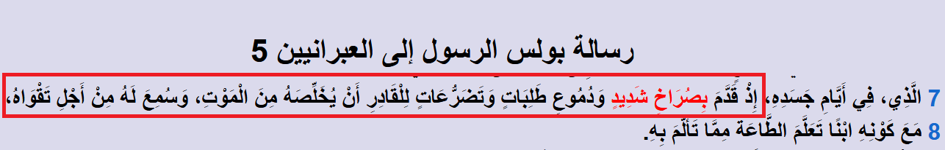
وانتبهوا لكلمة: "وَسُمِعَ لَهُ مِنْ أَجْلِ تَقْوَاهُ" اللهُ عز وجل سَمِع للمسيح، وأجاب دعاءه بعد أن حُكم عليه بالصَّلْب، فهل صُلب بعد أن أجاب الله دعاءه؟
على كلٍّ هذا ليس موضُوعَنا!
إذَنْ النصُّ لا يصيح، وَلَا يُسْمِعُ فِي الشَّارِعِ صَوْتَهُ: هذا النصُّ لا ينطبق أبدًا على المسيح عليه السلام ، ومن المعلوم أيضًا أن المسيح كان كثيرًا ما ينهر الفريسيين ويصيح في المفسدين.
وذات يومٍ صنَعَ سوطًا وطرَدَ الجميع من الهيكل، وقال: لا تجعلوا بيتَ أبي بيتَ تجارةٍ.
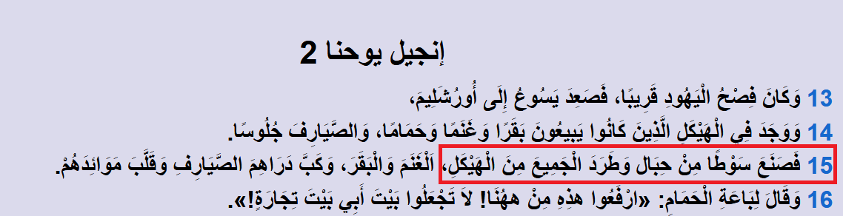
نعود لسفر إشَعْيَاء:
قَصَبَةً مَرْضُوضَةً لَا يَقْصِفُ، وَفَتِيلَةً خَامِدَةً لَا يُطْفِئُ: أي مُتبع للشريعة في كل كبيرةٍ وصغيرةٍ، فهو لا يفعل شيئًا ولو بسيطًا من تلقاء نفسه: {وَمَا يَنْطِقُ عَنِ الْهَوَى * إِنْ هُوَ إِلَّا وَحْيٌ يُوحَى} [سورة النجم: 3-4].
لَا يَكِلُّ وَلَا يَنْكَسِرُ حَتَّى يَضَعَ الْحَقَّ فِي الأَرْضِ: يعني حتى يُتمَّ الشريعة، فهو لا يكلُّ ولا ينكسر، بل سيبقى حيًّا حتى يتمَّ الشريعة؛ والنبي محمدٌ صلى الله عليه وسلم لم يمُتْ حتى أتمَّ الشريعة ونزل قوله تعالى: {الْيَوْمَ أَكْمَلْتُ لَكُمْ دِينَكُمْ وَأَتْمَمْتُ عَلَيْكُمْ نِعْمَتِي وَرَضِيتُ لَكُمُ الْإِسْلَامَ دِينًا} [سورة المائدة: 3].
ولاحظ كلمة "لا ينكسر"، أي: أنه معصوم من القتل حتى يُتمَّ الشريعة: {وَاللَّهُ يَعْصِمُكَ مِنَ النَّاسِ} [سورة المائدة: 67].
وَتَنْتَظِرُ الْجَزَائِرُ شَرِيعَتَهُ: أهل الجُزُر والجزيرة العربية الكل ينتظر شريعته!
هكَذَا يَقُولُ اللهُ الرَّبُّ، خَالِقُ السَّمَاوَاتِ وَنَاشِرُهَا، بَاسِطُ الأَرْضِ وَنَتَائِجِهَا، مُعْطِي الشَّعْبِ عَلَيْهَا نَسَمَةً، وَالسَّاكِنِينَ فِيهَا رُوحًا: يعطي الناس روحًا وهو الوحي: {وَكَذَلِكَ أَوْحَيْنَا إِلَيْكَ رُوحًا مِنْ أَمْرِنَا} [سورة الشورى: 52].
أَنَا الرَّبَّ قَدْ دَعَوْتُكَ بِالْبِرِّ، فَأُمْسِكُ بِيَدِكَ وَأَحْفَظُكَ: {وَاللَّهُ يَعْصِمُكَ مِنَ النَّاسِ} [سورة المائدة: 67].
وَأَجْعَلُكَ عَهْدًا لِلشَّعْبِ وَنُورًا لِلْأُمَمِ: شريعته نور للأمم: {وَأَنْزَلْنَا إِلَيْكُمْ نُورًا مُبِينًا} [سورة النساء: 174].
وَنُورًا لِلْأُمَمِ، أي: لجميع الناس: {وَمَا أَرْسَلْنَاكَ إِلَّا كَافَّةً لِلنَّاسِ} [سورة سبأ: 28].
هل هذه البشارة تنطبق على شخصٍ غيره صلى الله عليه وسلم ؟
لِتَفْتَحَ عُيُونَ الْعُمْيِ، لِتُخْرِجَ مِنَ الْحَبْسِ الْمَأْسُورِينَ، مِنْ بَيْتِ السِّجْنِ الْجَالِسِينَ فِي الظُّلْمَةِ: يفتحِ اللهُ به عيونًا عُميًا وآذانًا صُمًا... يُنجي اللهُ به الناسَ من النار: {وَكُنْتُمْ عَلَى شَفَا حُفْرَةٍ مِنَ النَّارِ فَأَنْقَذَكُمْ مِنْهَا} [سورة آل عمران: 103].
بالمناسبة هناك نقطة طريفة في هذا الإصحاح من سفر إشَعْيَاء، وهي أنَّ أهل الكتاب منذ زمن النبي صلى الله عليه وسلم ينتبهون إلى أنَّ هذا الإصحاح يُشير بصورة واضحة للنبي محمد صلى الله عليه وسلم ؛ ولذلك نقل عبدُ الله بنُ عمروِ بنِ العاص رضي الله عنه : "واللَّهِ إنَّه لَمَوْصُوفٌ في التَّوْرَاةِ ببَعْضِ صِفَتِهِ في القُرْآنِ ليسَ بفَظٍّ ولَا غَلِيظٍ، ولَا سَخَّابٍ في الأسْوَاقِ، ولَا يَدْفَعُ بالسَّيِّئَةِ السَّيِّئَةَ، ولَكِنْ يَعْفُو ويَغْفِرُ، ولَنْ يَقْبِضَهُ اللَّهُ حتَّى يُقِيمَ به المِلَّةَ العَوْجَاءَ، بأَنْ يقولوا: لا إلَهَ إلَّا اللَّهُ، ويَفْتَحُ بهَا أعْيُنًا عُمْيًا، وآذَانًا صُمًّا، وقُلُوبًا غُلْفًا".
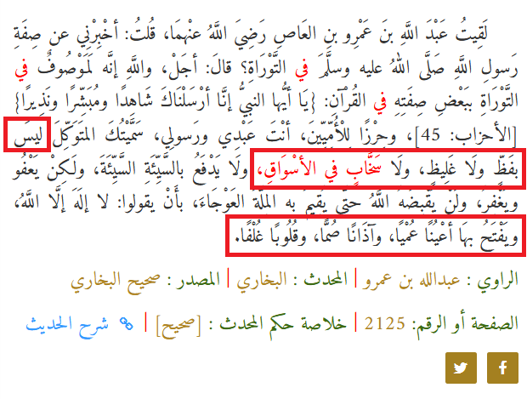
هذه الصفاتُ في هذا الحديث بنفس هذه الألفاظ موجودةٌ في هذا الإصحاح:
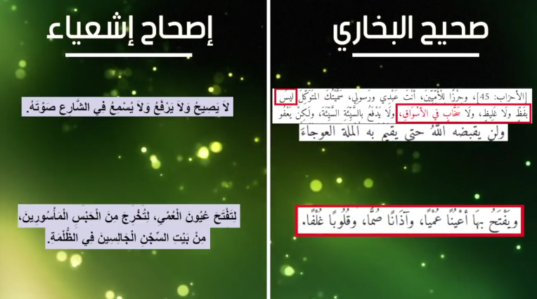
نعود لنص إشَعْيَاء:
أَنَا الرَّبُّ هذَا اسْمِي، وَمَجْدِي لَا أُعْطِيهِ لآخَرَ، وَلَا تَسْبِيحِي لِلْمَنْحُوتَاتِ: مَن هو النبي الذي أتى لعُباد المنحوتات... عُباد الأوثان؟
هل المسيحُ عليه السلام أتى لعُباد الأوثان أم لليهود؟
الذي أتى لعُباد المنحوتات هو النبيُّ محمدٌ صلى الله عليه وسلم .
فهو الذي دعا عُباد الأوثان للتوحيد: {فَاجْتَنِبُوا الرِّجْسَ مِنَ الْأَوْثَانِ} [سورة الحج:30].
هُوَ ذَا الأَوَّلِيَّاتُ قَدْ أَتَتْ، وَالْحَدِيثَاتُ أَنَا مُخْبِرٌ بِهَا. قَبْلَ أَنْ تَنْبُتَ أُعْلِمُكُمْ بِهَا: يعني ها أنا أُخبركم بالذي سيحصُل.
غَنُّوا لِلرَّبِّ أُغْنِيَةً جَدِيدَةً: أغنية جديدة... تجويدًا جديدًا... تجويد القرآن!
هذه الصوت الجديد على أهل الأرض... صوت تجويد القرآن، وما فيه من غُنَّة وتجويد وتغنٍّ، وكما ورد في الحديث: ليس منَّا مَن لم يتغنَّ بالقرآن.
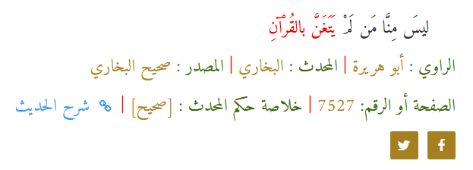
تَسْبِيحَهُ مِنْ أَقْصَى الأَرْضِ: هذا التسبيح الجديد سيظهر في كل مكان!
أَيُّهَا الْمُنْحَدِرُونَ فِي الْبَحْرِ وَمِلْؤُهُ وَالْجَزَائِرُ وَسُكَّانُهَا.
لِتَرْفَعِ الْبَرِّيَّةُ وَمُدُنُهَا صَوْتَهَا: صوت الأذان الذي سيُرفع في كل مكان على يد هذا النبي القادم!
لِتَرْفَعِ الْبَرِّيَّةُ وَمُدُنُهَا صَوْتَهَا. الدِّيَارُ الَّتِي سَكَنَهَا قِيدَارُ: وهنا لنا أن نتوقَّف وقفة انبهار!
الديار التي سكنها قيدار: قيدار تحدَّثْنا عنه قبل قليل، وقلنا إنَّه ابن إسماعيل وجدُّ عدنان، فنَسْل قيدار بمكة!
والديار التي سكنها قيدارُ هي ديار قريش؛ وديار قريش لم ترتفع فيها إلا تسبيحات الإسلام، ولم يُرفع فيها صوت إلا صوت الأذان التي ظهر بظهور نبي الإسلام.
فقوم قريشٍ ما أتاهم نبيٌّ قبل محمد صلى الله عليه وسلم : {لِتُنْذِرَ قَوْمًا مَا أُنْذِرَ آبَاؤُهُمْ فَهُمْ غَافِلُونَ} [سورة يس: 6].
وقال ربُّنا سبحانه: {وَمَا أَرْسَلْنَا إِلَيْهِمْ قَبْلَكَ مِنْ نَذِيرٍ} [سورة سبأ: 44].
فمكة لم يدخلها نبيٌّ منذ سكنها قيدارُ، ولم يَعلُ فيها صوت التسابيح الجديدة، وصوت الأذان الله أكبر الله أكبر الله أكبر الله أكبر، إلا بمبعث نبي الإسلام... النبي الذي هدم المنحوتات، ورفع صوت التسابيح والأذان!
فهل تنطبق هذه النبوءة على غيره صلى الله عليه وسلم بأقل قدْر من التعقُّل؟
نُكمِل النصَّ في إشعياء:
لِتَتَرَنَّمْ سُكَّانُ سَالِعَ: أين يقع سالع؟
جبل سالع جبلٌ معروفٌ بالمدينة المنورة، وهو معروف بها حتى اليوم، يبعُدُ عند المسجد النبوي بحوالي خمسُمِائة متر.
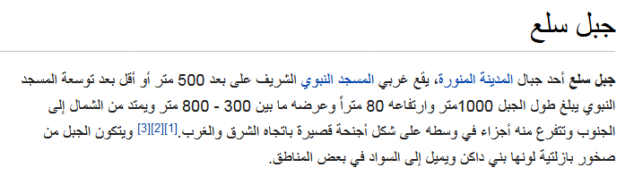
لِتَتَرَنَّمْ سُكَّانُ سَالِعَ: لو وقَفت على جبل سالع اليوم ستستمع بنفسك لأذان المسجد النبوي... سترى بعينيك هذه النبوءة وقد تحققت، فقد سُمع صوت التسابيح... صوت الأذان على جبل سالع!
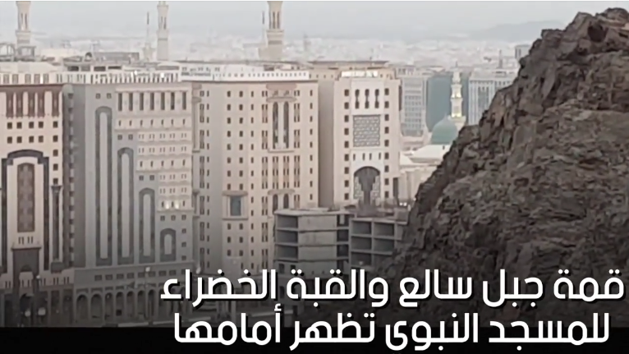
إنَّ الأذان الذي تسمعه عند جبل سالع اليوم هو تحقيق لنبوءةٍ أخبر الله بها بني إسرائيل قبل حوالي ثلاثة آلاف عامٍ على يد النبي إشعياء!
وهذا الجبل جبلُ سالع بالمناسبة هو الذي جرتْ عنده أحداث غزوة الخندق، حين اجتمعت الجيوش لغزو المدينة المنورة، فأرسل الله ريحًا عظيمةً أهلكت جيوشهم.
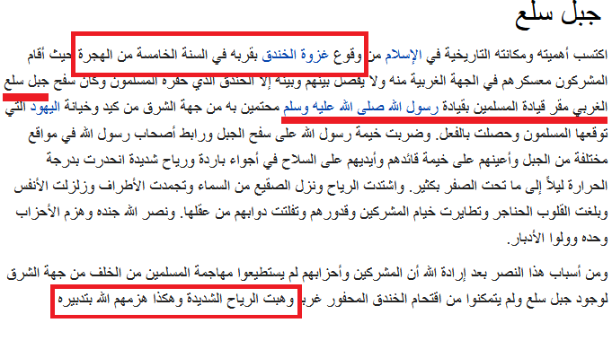
{يَا أَيُّهَا الَّذِينَ آمَنُوا اذْكُرُوا نِعْمَةَ اللَّهِ عَلَيْكُمْ إِذْ جَاءَتْكُمْ جُنُودٌ فَأَرْسَلْنَا عَلَيْهِمْ رِيحًا وَجُنُودًا لَمْ تَرَوْهَا} [سورة الأحزاب: 9].
وعلى سفح جبل سالع حتى الساعة توجد المساجد السبعة التي بناها الصحابةُ أثناء حفر الخندق؛ لتكون مواقع مراقبة أثناء الغزوة!
نُكمِل النصَّ في إشعياء:
مِنْ رُؤُوسِ الْجِبَالِ لِيَهْتِفُوا لِيُعْطُوا الرَّبَّ مَجْدًا: الهُتاف من رؤوس الجبال، تشتهر به أُمَّة محمد صلى الله عليه وسلم مثل: جبال الصفا والمروة، وجبل عرفات، وجبل الرحمة.
وَيُخْبِرُوا بِتَسْبِيحِهِ فِي الْجَزَائِرِ: يُبلغون رسالة ربهم إلى بلاد الأرض.
أي دليلٍ أكثر تحديدًا وتفصيلًا من هذا النص على أن النبيَّ محمدًا صلى الله عليه وسلم مكتوبٌ عندهم في التوراة؟

24- لكنْ ما سرُّ انتقال النبوة عن بني إسرائيل للأمة الإسلامية؟

كانت بنو إسرائيل من خير الأمم، وكان فيهم أنبياءُ كُثر، وفيهم صالحون، وأئمَّة، وعُبَّاد لله؛ ولذلك قال ربُّنا سبحانه عنهم: {وَلَقَدْ نَجَّيْنَا بَنِي إِسْرَائِيلَ مِنَ الْعَذَابِ الْمُهِينِ * مِنْ فِرْعَوْنَ إِنَّهُ كَانَ عَالِيًا مِنَ الْمُسْرِفِينَ * وَلَقَدِ اخْتَرْنَاهُمْ عَلَى عِلْمٍ عَلَى الْعَالَمِينَ} [سورة الدخان: 30-32].
فقد كانوا أمَّةً فيهم صلاحٌ كثيرٌ، اختارهم الله بعلمه على العالمين.
لكن نتيجةً لارتباطهم بالوثنيين وتعلُّقِ كثيرين منهم بالدنيا بدأ يظهر فيهم الفسادُ، والتبرُّج، والشركياتُ، والوثنيات، ومن أجل ذلك تنبَّأ النبيُّ إشَعْيَاء بخراب أورشليم... خراب الهيكل؛ بسبب ذنوب بني إسرائيل وفسادِهم وفسادِ نسائهم.
ففي أول سفر إشَعْيَاء وفي أول إصحاحاته يُخبِر الربُّ أنَّ بني إسرائيل قد فسدوا وظهرت فيهم المعاصي والفواحش:
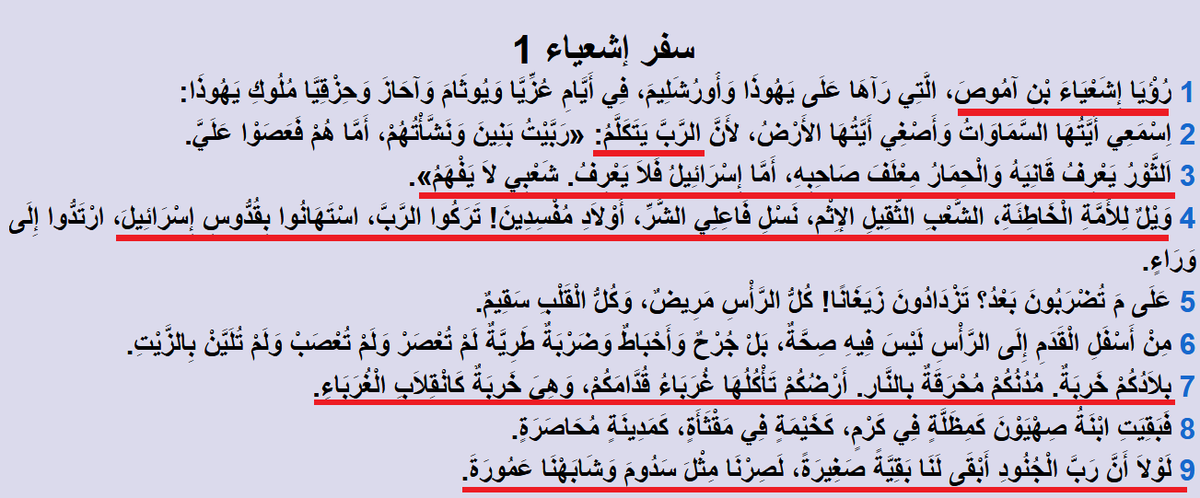
رُؤْيَا إِشَعْيَاءَ الرَّبَّ يَتَكَلَّمُ: الثَّوْرُ يَعْرِفُ قَانِيَهُ، وَالْحِمَارُ مِعْلَفَ صَاحِبِهِ، أَمَّا إِسْرَائِيلُ فَلَا يَعْرِفُ. شَعْبِي لَا يَفْهَمُ: ومعنى الكلام أنَّ الثور يعرف الشخص الذي يرعاه ويُطعمه، بينما شعب إسرائيل لا يعرف خالقه ورازقه!
وَيْلٌ لِلْأُمَّةِ الْخَاطِئَةِ، الشَّعْبِ الثَّقِيلِ الإِثْمِ، نَسْلِ فَاعِلِي الشَّرِّ، أَوْلَادِ مُفْسِدِينَ! تَرَكُوا الرَّبَّ، اسْتَهَانُوا بِقُدُّوسِ إِسْرَائِيلَ، بِلَادُكُمْ خَرِبَةٌ. مُدُنُكُمْ مُحْرَقَةٌ بِالنَّارِ. أَرْضُكُمْ تَأْكُلُهَا غُرَبَاءُ قُدَّامَكُمْ: وهذا فيه وعيد شديد على لسان نبيهم؛ نتيجةً لطغيانهم، فسوف تهلك بلادهم، وتخرَبُ على أيدي الأعداء.
يُكمِل إشَعْيَاء وحْي الرب قائلًا:
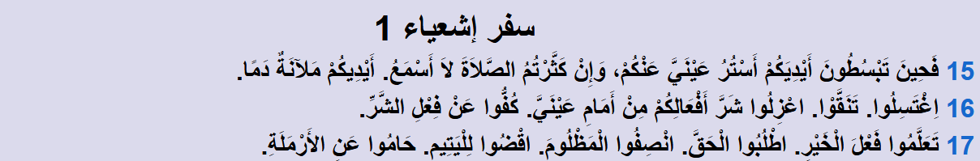
فَحِينَ تَبْسُطُونَ أَيْدِيَكُمْ أَسْتُرُ عَيْنَيَّ عَنْكُمْ، وَإِنْ كَثَّرْتُمُ الصَّلَاةَ لَا أَسْمَعُ. أَيْدِيكُمْ مَلآنَةٌ دَمًا: صِهْيَونُ أَصْبَحَتْ فَاسِدَةً، وَبَنُو إِسْرَائِيلَ أَكْثَرُوا الشَّرَّ، وَلِذَلِكَ لَمْ يَعُدِ اللهُ يَسْتَجِيبُ لِدُعَائِهِمْ!
اِغْتَسِلُوا. تَنَقَّوْا. اعْزِلُوا شَرَّ أَفْعَالِكُمْ مِنْ أَمَامِ عَيْنَيَّ. كُفُّوا عَنْ فِعْلِ الشَّرِّ.
تَعَلَّمُوا فَعْلَ الْخَيْرِ. اطْلُبُوا الْحَقَّ. انْصِفُوا الْمَظْلُومَ. اقْضُوا لِلْيَتِيمِ. حَامُوا عَنِ الأَرْمَلَةِ: كلها وصايا بالعودة للعمل الصالح.
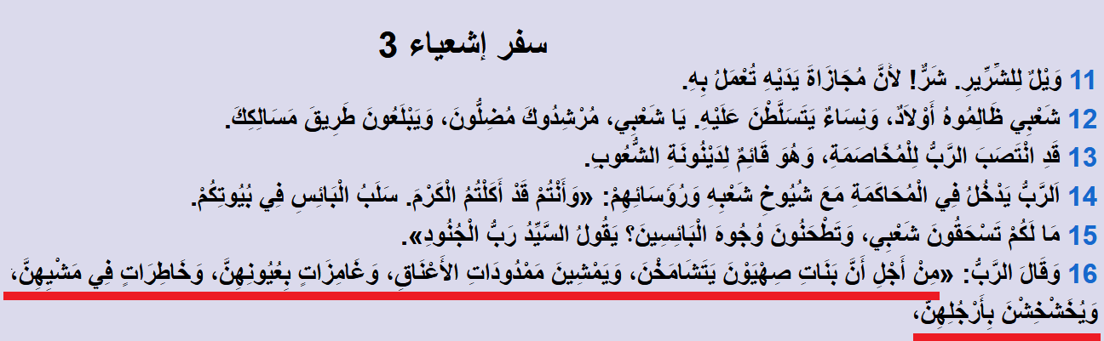
بَنَاتِ صِهْيَوْنَ يَتَشَامَخْنَ، وَيَمْشِينَ مَمْدُودَاتِ الأَعْنَاقِ: يعني يمشين مائلاتٍ مُميلاتٍ.
وَغَامِزَاتٍ بِعُيُونِهِنَّ، وَخَاطِرَاتٍ فِي مَشْيِهِنَّ، وَيُخَشْخِشْنَ بِأَرْجُلِهِنَّ: يعني ويضربْن بأرجُلهنَّ ليفتنَّ الرجال.
لقد انتشر الفساد في الرجال، والخلاعة في النساء.
فكانت النتيجةُ الطبيعيةُ أنَّ موعد خراب أورشليم قد اقترب!
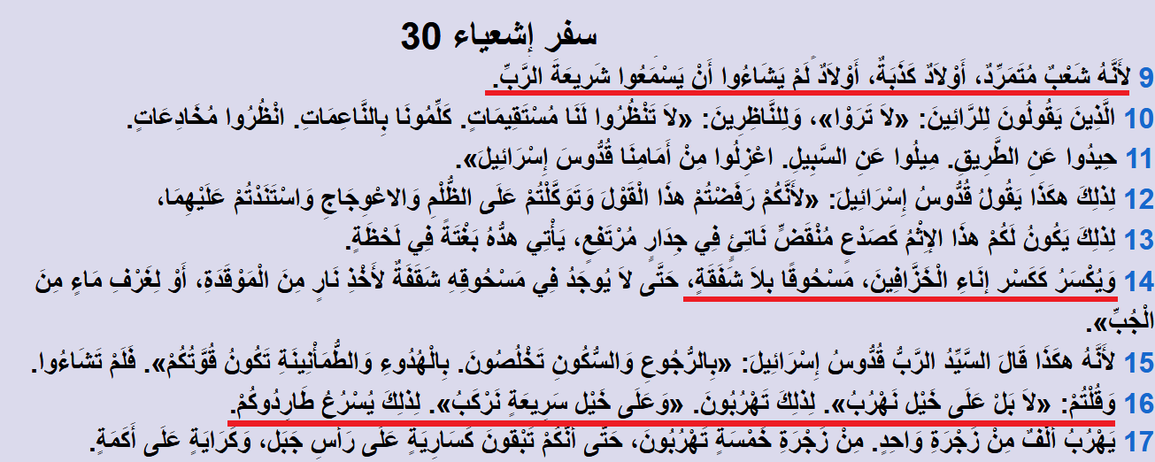
لأَنَّهُ شَعْبٌ مُتَمَرِّدٌ، أَوْلَادٌ كَذَبَةٌ، أَوْلَادٌ لَمْ يَسْمَعُوا شَرِيعَةَ الرَّبِّ.
يُكسرون ويُسحقون، وتهلكُ أورشليم ويهربُ رجالُها!
وبالفعل خَرِبت أورشليم، وهُدِّمت صهيون!
وحاول اليهودُ بعد ذلك بناءَها، لكنها لم تعد لسابق مجدها مرةً أخرى أبدًا!
وبعد قرون طويلة، وبعد ظهور المسيح عليه السلام ظنَّ الناسُ أنَّ مجد أورشليم سيعود على يد المسيح المُخلِّص، وسوف تعود صهيون مرةً أخرى، ويرتفع مجد الهيكل اليهودي كما كان!
لكن تحصل المفاجأة الكبرى!
المسيح لم يفعلْ شيئًا من ذلك، بل هو بشَّر بخراب أورشليم والهيكل، حتى إنَّه لن يبقى في أورشليم حجر على حجر.
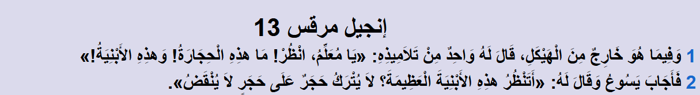
وَفِيمَا هُوَ خَارِجٌ مِنَ الْهَيْكَلِ، قَالَ لَهُ وَاحِدٌ مِنْ تَلَامِيذِهِ: يَا مُعَلِّمُ، انْظُرْ! مَا هذِهِ الْحِجَارَةُ! وَهذِهِ الأَبْنِيَةُ أبنية أورشليم! فَأَجَابَ يَسُوعُ وَقَالَ لَهُ: أَتَنْظُرُ هذِهِ الأَبْنِيَةَ الْعَظِيمَةَ؟ لَا يُتْرَكُ حَجَرٌ عَلَى حَجَرٍ لَا يُنْقَضُ.
وبالفعل بعد رفع المسيحِ للسماء لم تمضِ أعوام قليلة حتى خَرِبَ الهيكل الخراب الأخير وخَرِبَت أورشليم!
حصل هذا الخراب الشهير في عام 70 ميلادية على يد الرومان، وحتى الساعة يقيم اليهودُ طقوسَ عزاءٍ سنويةً تذكيرًا بهذا الخراب الذي لم يُبنَ بعده الهيكل أبدًا.
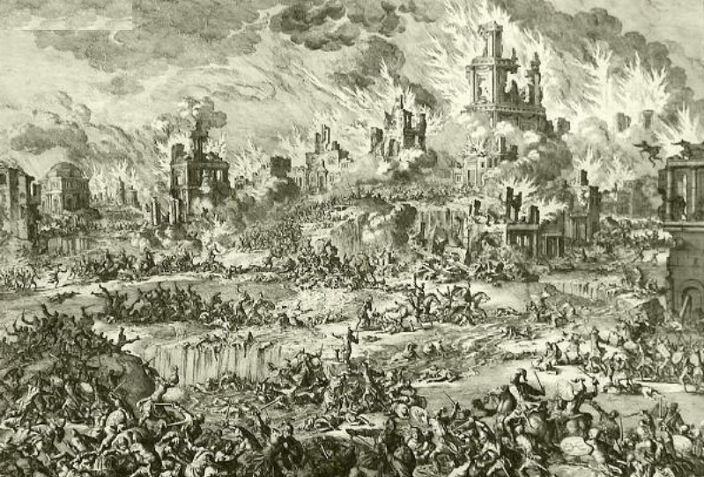
لقد خَرِبَ الهيكلُ، ولم يُبنَ حتى الساعة، بل لم يَعُدْ يَعرف له اليهودُ مكانًا أصلًا!
وهذا دليل عملي وعقلي لبني إسرائيل على نَسْخ الشريعة... على نَسْخ الرسالة!
فالهيكل انتهى أمرُهُ!
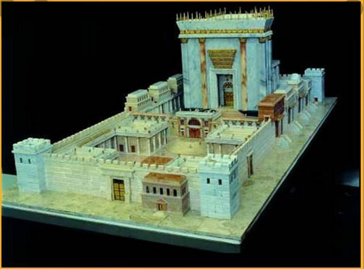
إذا هُدم الهيكل رمز العبادة اليهودية، وأصل المرجعية الدينية اليهودية، ولم يُعرف حتى مكانه إلى الآن، فهذا دليل على أن الشريعة اليهودية ستُنسخ بشريعةٍ أخرى!
وأنَّ الرسالة قد تنتقل إلى أمةٍ أخرى تعمل بأثمار الشريعة الإلهية التي أهملها اليهود!
العجيب أنَّه بعد أربعين إصحاحًا من نبوءة إشَعْيَاء بخراب الهيكل، يبدأ إشَعْيَاء في البشارة بظهور أورشليم جديدة... ظهور صِهْيَون جديدة.
صهيون تعني: بيت الرب الآمن المنيع.
بشَّر إشَعْيَاء بصِهْيَون جديدة، ليست كصِهْيَون القديمة التي كثُرَ فيها الفساد والكُفر والتبرُّج، وإنما صِهْيَون جديدة!
لقد بشَّر ببيتٍ للرب في بلاد العرب!!!

25- كيف بشَّر إشَعيَاء ببيتٍ للرب في بلاد العرب؟

نَعَمْ، بيت للرب في بلاد العرب تُساق إليه كِباش وأغنام وجِمال مكة كأضاحٍ لتُذبح في موسم الحج!
سيُضيء نور هذا البيت في وسط أبناء إسماعيل؛ ليمحو الله به الظلمة التي غشيت العالم، وستُجبى إليه ثمرات كلِ شيء، وسيبقى بَهيًّا إلى الأبد، وفرَحًا لكل الأجيال!
وهذه البشارات في التوراة حتى الساعة، والتي لا يشكُّ إنسان مُنصِف اطَّلع عليها أنَّ المقصود هو بيت الله الحرام في مكة المكرمة.
فهي بشاراتٌ يعرفها كل مَن درس التوراة، لكنَّ أحبارهم يكتمون الحق!
أما عوامُّهم فجهلةٌ لا يعرفون من كتابهم إلا شيئًا يسيرًا: {وَمِنْهُمْ أُمِّيُّونَ لَا يَعْلَمُونَ الْكِتَابَ إِلَّا أَمَانِيَّ وَإِنْ هُمْ إِلَّا يَظُنُّونَ} [سورة البقرة: 78].
والآن لننظر في هذه البشارات العجيبة!
تنبَّأ إشَعْيَاء النبيُّ بخراب الهيكل بعد فساد بني إسرائيل كما قلنا!
ثم بشَّر بقدوم النبي الذي سيُخرِج الحق للأمم؛ والذي سيرفع صوت التسابيح والأذان في ديار قيدار وسالع، أي: في مكة والمدينة.
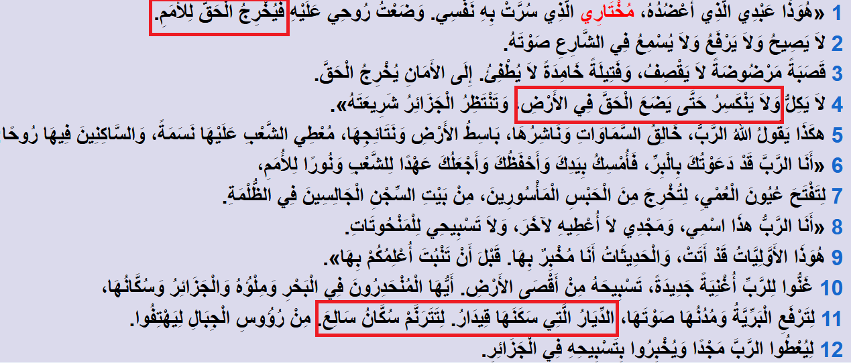
وبعد هذه البشارة التي ناقشناها بالتفصيل قبل قليل؛ بشَّر إشَعْيَاء ببيت الرب الجديد الذي سيكون في ديار قيدار!
يقول إشَعيَاء النبيُّ:
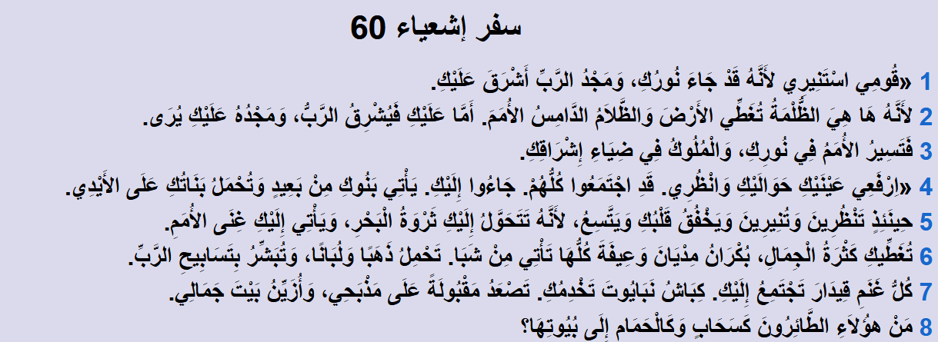
قُومِي اسْتَنِيرِي؛ لأَنَّهُ قَدْ جَاءَ نُورُكِ، وَمَجْدُ الرَّبِّ أَشْرَقَ عَلَيْكِ: أشرق على أيَّة بلدة؟ سنرى!
لأَنَّهُ هَا هِيَ الظُّلْمَةُ تُغَطِّي الأَرْضَ: ظلمة الكفر تغطي الأرض!
وَالظَّلَامُ الدَّامِسُ الْأُمَمَ. أَمَّا عَلَيْكِ فَيُشْرِقُ الرَّبُّ، وَمَجْدُهُ عَلَيْكِ يُرَى فَتَسِيرُ الْأُمَمُ فِي نُورِكِ، وَالْمُلُوكُ فِي ضِيَاءِ إِشْرَاقِكِ.
حِينَئِذٍ تَنْظُرِينَ وَتُنِيرِينَ وَيَخْفُقُ قَلْبُكِ وَيَتَّسِعُ؛ لأَنَّهُ تَتَحَوَّلُ إِلَيْكِ ثَرْوَةُ الْبَحْرِ، وَيَأْتِي إِلَيْكِ غِنَى الْأُمَمِ: تُجبى إليه ثمرات الأمم: {يُجْبَى إِلَيْهِ ثَمَرَاتُ كُلِّ شَيْءٍ} [سورة القصص: 57].
تُغَطِّيكِ كَثْرَةُ الْجِمَالِ: تنتشر في هذا البلد الذي سيكون فيه بيتُ الرب قوافلُ الجِمال.
بُكْرَانُ مِدْيَانَ وَعِيفَةَ كُلُّهَا تَأْتِي مِنْ شَبَا، تَحْمِلُ ذَهَبًا وَلُبَانًا: مديان وعيفة في مملكة الأنباط القديمة ببلاد الشام، وهي رحلة الصيف!
أما شبا فهي اليمن، وهي رحلة الشتاء.
{لِإِيلَافِ قُرَيْشٍ * إِيلَافِهِمْ رِحْلَةَ الشِّتَاءِ وَالصَّيْفِ} [سورة قريش: 1-2].
فكانت قوافلُ قريش في الصيف تأتي من بلاد الشام، وقوافل الشتاء تأتي من بلاد اليمن، تحمل البضائع لأهل قريش!
كُلُّ غَنَمِ قِيدَارَ تَجْتَمِعُ إِلَيْكِ: هذه الفقرة العجيبة لا يُمكن أن يُقصد بها إلا بيت الله الحرام في الحرم المكي!
كل غنم قيدار تجتمع إليكِ: قيدار كما قلنا هو ابن إسماعيل الثاني: وَهذِهِ أَسْمَاءُ بَنِي إِسْمَاعِيلَ: نَبَايُوتُ بِكْرُ إِسْمَاعِيلَ، وَقِيدَارُ.
قيدار عاش في مكة وتربَّى فيها، وهو كما قلنا جدُّ عدنان، وعدنان جدُّ النبي صلى الله عليه وسلم ، ولم يزل أبناء قيدار بمكة يتناسلون، فأبناء قيدار هم أبناء قريش.
كل غنم قيدار تجتمع إليكِ: أغنام قيدار تُساق إليكِ لتُذبح!
فهل ذُبحت أغنام مكة لبيتٍ سوى البيت الحرام؟
أضاحي قيدار لم تُقدَّم على مذبح كنيسة المسيح، ولا على مذبح أورشليم... هيكل اليهود، عبْر كل تاريخ العرب.
لم تُسق أغنام قيـدار إلا إلى الحرم المكي!
وكِبَاشُ نَبَايُوتَ تَخْدِمُكِ: وكذلك لم تُسق كباش نَبَايُـوتَ إلا إلى الحرم المكي!
ونبايوت هو الابن البِكْر لإسماعيل عليه السلام :
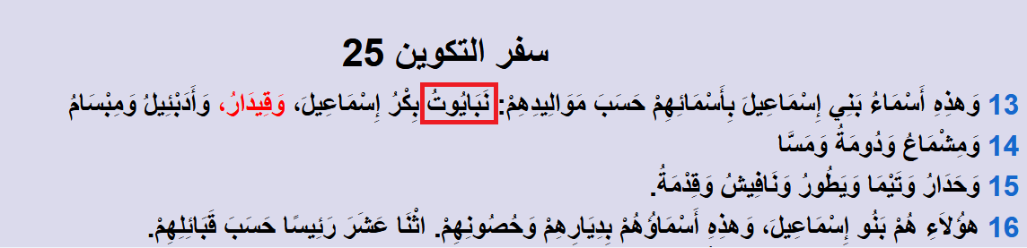
فهذه نبوءةٌ عن بيت الرب في بلاد العرب، نبوءة واضحة كالشمس عن البيت الحرام بمكة!
كُلُّ غَنَمِ قِيدَارَ تَجْتَمِعُ إِلَيْكِ. كِبَـاشُ نَبَايُوتَ تَخْدِمُكِ. تَصْعَـدُ مَقْبُولَةً عَلَى مَذْبَـحِي: تذُبح هديًا في الحج!
وَأُزَيِّنُ بَيْـتَ جَمَالِي: تزيين البيت الحرام وكسـوته.

نُكمِل النصَّ:
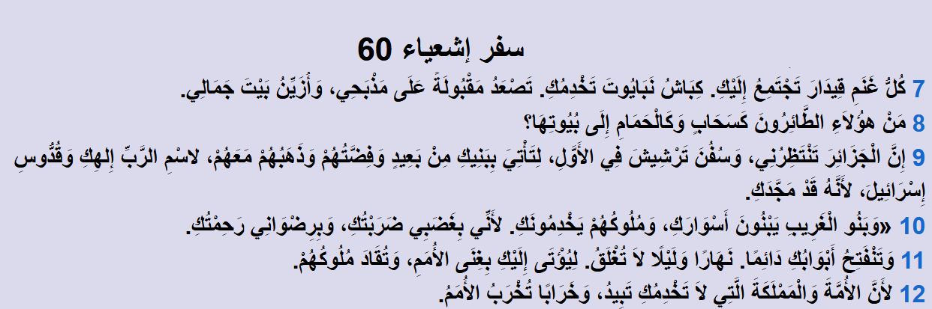
مَنْ هؤُلَاءِ الطَّائِرُونَ كَسَحَابٍ، وَكَالْحَمَامِ إِلَى بُيُوتِهَا: هذا نصٌّ عجيبٌ؛ انظـروا لمشهد الطـائرات التي تأتي لمكة في وقت الحج!
فهم بالفعل طائرون كسحابٍ إلى البيت الحرام!
إِنَّ الْجَزَائِرَ تَنْتَظِرُنِي، وَسُفُنَ تَرْشِيشَ فِي الأَوَّلِ، لِتَأْتِيَ بِبَنِيكِ مِنْ بَعِيدٍ: يأتون من كل مكان: {وَعَلَى كُلِّ ضَامِرٍ يَأْتِينَ مِنْ كُلِّ فَجٍّ عَمِيقٍ} [سورة الحج: 27].
لِتَأْتِيَ بِبَنِيكِ مِنْ بَعِيدٍ وَفِضَّتُهُمْ وَذَهَبُهُمْ مَعَهُمْ: هل تأتي هذه البلاد اليوم للحج، وبهذه الصورة في طائرات، وعلى سفن، ومن كل مكان، ومعهم الأموال، ويذبحون الأضاحي العربية، هل تحصل هذه الصورة لبيتٍ على وجه الأرض اليوم سوى للبيت الحرام بمكة؟
أكرر سؤالي لأهميَّته: هل تحصل هذه الصورة لبيتٍ على وجه الأرض اليوم سوى للبيت الحرام بمكة؟
وَبَنُو الْغَرِيبِ يَبْنُونَ أَسْوَارَكِ: شارك في بناء أسوار الحرم أُمَم وشعوب كثيرة عبر الزمن.
وَمُلُوكُهُمْ يَخْدِمُونَكِ: الملوك خُدَّام الحرم؛ حتى صار المَلِك يَشُرف بتسميته خادم الحرمين.
وهذه الصورة والله لا تنطبق في الأرض اليوم إلا على المسجد الحرام!
لأَنِّي بِغَضَبِي ضَرَبْتُكِ، وَبِرِضْوَانِي رَحِمْتُكِ: انظروا للفَرْق بين الحرم قبل تطهيره على يد النبي صلى الله عليه وسلم ، وبعد أن طُهِّر من الأوثان وصار برضوان الله ورحمته مكان الحج لأمم الأرض.
وَتَنْفَتِحُ أَبْوَابُكِ دَائِمًا نَهَارًا وَلَيْلًا لَا تُغْلَقُ: أبواب الحرم مفتوحة ليل نهار.
لِيُؤْتَى إِلَيْكِ بِغِنَى الْأُمَمِ، وَتُقَادَ مُلُوكُهُمْ: جِيء للحرم بكنوز كسرى وقيصر، وفُتحت لِأُمَّة المسلمين ممالكُ الأرض!
لأَنَّ الْأُمَّةَ وَالْمَمْلَكَةَ الَّتِي لَا تَخْدِمُكِ تَبِيدُ، وَخَرَابًا تُخْرَبُ الْأُمَمُ: مَن يحاول الاقتراب من الحرم يهلكُ، {وَالْمَسْجِدِ الْحَرَامِ الَّذِي جَعَلْنَاهُ لِلنَّاسِ سَوَاءً الْعَاكِفُ فِيهِ وَالْبَادِي وَمَنْ يُرِدْ فِيهِ بِإِلْحَادٍ بِظُلْمٍ نُذِقْهُ مِنْ عَذَابٍ أَلِيمٍ} [سورة الحج: 25].
هل يوجد مكان على الأرض تنطبق عليه هذه البشارات بهذا التفصيل المدهش سوى الحرم المكي؟
الهيكل اليهودي أو صهيون القديمة خَرِب بالكامل في عام 70 ميلادية، ولا يُعرف له مكان حتى الساعة!
مذابح الكنائس لا تُقدم عليها ذبائح أصلًا.
أضاحي بلاد العرب "قيدار ونبايوت" لم تُقدَّم لبيت من البيوت سوى للحرم المكي!
فهذه بشارة واضحة جليَّة ببكة المباركة التي أزال الله بها ظلمات الكفر؛ وأضاءت الأرض بنورها!

26- لكن بعض النصارى يقولون إن البشارات ببيت الرب الجديد هي بشارات ببيت سماوي؟

لا أحكي كمَّ الدهشة والحيرة التي انتابت أهلَ الكتاب بعد رفع المسيح عليه السلام !
فهم كانوا يتوقعون أنْ يأتي المسيحُ فاتحًا، ويعيد مجد أورشليم، لكن يأتي المسيح ويتنبَّأ بخراب الهيكل ودمار صهيون، ثم يُرفع من بينهم، هذا أمر أوقعهم في حيرة!
هذه الحيرة أدَّت بأهل الكتاب إلى تحريف فهم نصوص البشارات ببيت الرب الجديد، فقالوا إنَّ المقصود ببيت الرب الجديد هو هيكل سماوي، وأورشليم الجديدة هي أورشليم سماوية وليست أورشليم أرضية!
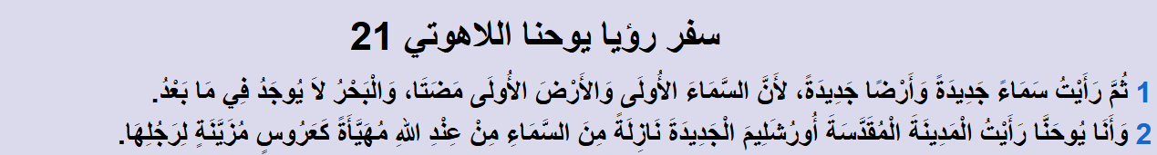
وَأَنَا يُوحَنَّا رَأَيْتُ الْمَدِينَةَ الْمُقَدَّسَةَ أُورُشَلِيمَ الْجَدِيدَةَ نَازِلَةً مِنَ السَّمَاءِ: ياللعجب!
فجأةً أصبحت أورشليم سماويَّة وليست أرضيَّة.
ولا ندري كيف تُساق أضاحي بلاد العرب لأورشليم السماوية؟
الهَدْي الذي سيُهدى لبيت الرب الجديد من كباش وأغنام أبناء إسماعيل صار سماويًّا... كيف؟
البيت الذي ستأتيه السفن، ويأتيه الناس من كل فجٍ عميق أصبح سماويًّا... كيف؟
هذا التحريف المُتعمَّد للبشارات هو دليل على أنَّ هناك مشكلة حقيقية لا يريدون الاعتراف بها!
أنَّ بيت الرب الجديد باختصار لم يعد الهيكل اليهودي، وإنما أصبح البيت الحرام بمكة!

27- لكن هل يوجد في الإنجيل دليلٌ على انتقال الرسالة بسبب فساد بني إسرائيل؟

في إنجيل متَّى يضرب المسيحُ مَثلًا عجيبًا وهو المثل الشهير بمَثل الكرَّامين!
يقول المسيح عليه السلام فيما رُوي عنه في الإنجيل الذي بين أيدي النصارى حتى الساعة يقول:
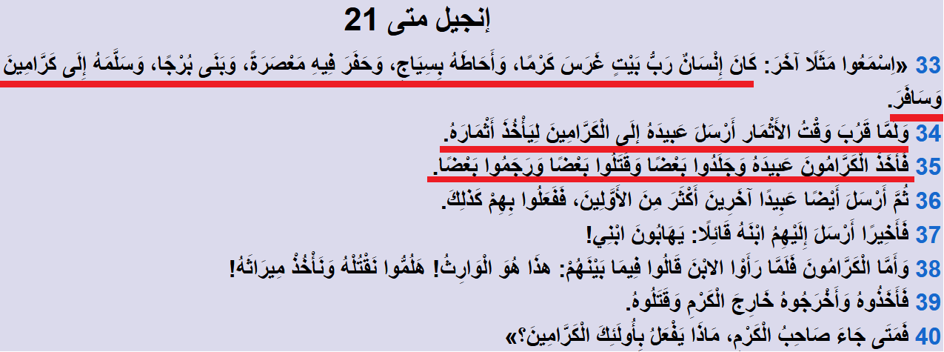
اِسْمَعُوا مَثَلًا آخَرَ: كَانَ إِنْسَانٌ رَبُّ بَيْتٍ غَرَسَ كَرْمًا، وَأَحَاطَهُ بِسِيَاجٍ، وَحَفَرَ فِيهِ مَعْصَرَةً، وَبَنَى بُرْجًا، وَسَلَّمَهُ إِلَى كَرَّامِينَ وَسَافَرَ: يضرب مثلًا عن الله عز وجل أنَّه أعطى بني إسرائيل الأرض والخيرات ليعملوا فيها ويطيعوا الله.
وَلَمَّا قَرُبَ وَقْتُ الأَثْمَارِ أَرْسَلَ عَبِيدَهُ إِلَى الْكَرَّامِينَ لِيَأْخُذَ أَثْمَارَهُ.
فَأَخَذَ الْكَرَّامُونَ عَبِيدَهُ وَجَلَدُوا بَعْضًا وَقَتَلُوا بَعْضًا وَرَجَمُوا بَعْضًا: بنو إسرائيل بدلًا من أداء ما كُلفوا به أفسدوا في الأرض وطغوا: {ثُمَّ أَنْتُمْ هَؤُلَاءِ تَقْتُلُونَ أَنْفُسَكُمْ وَتُخْرِجُونَ فَرِيقًا مِنْكُمْ مِنْ دِيَارِهِمْ تَظَاهَرُونَ عَلَيْهِمْ بِالْإِثْمِ وَالْعُدْوَانِ وَإِنْ يَأْتُوكُمْ أُسَارَى تُفَادُوهُمْ وَهُوَ مُحَرَّمٌ عَلَيْكُمْ إِخْرَاجُهُمْ} [سورة البقرة: 85].
فماذا ستكون عقوبة إفسادِهم في الأرض؟
نُكمل معًا لنرى الجواب...
لكن قبل أن نُكمِل بينما كان المسيح يُلقي عليهم هذا المثال كان كهنةُ اليهود جالسين، يسمعون الكلام، ويعرفون أنَّ المسيح يقصِدهم هم... وَلَمَّا سَمِعَ رُؤَسَاءُ الْكَهَنَةِ وَالْفَرِّيسِيُّونَ أَمْثَالَهُ، عَرَفُوا أَنَّهُ تَكَلَّمَ عَلَيْهِمْ.
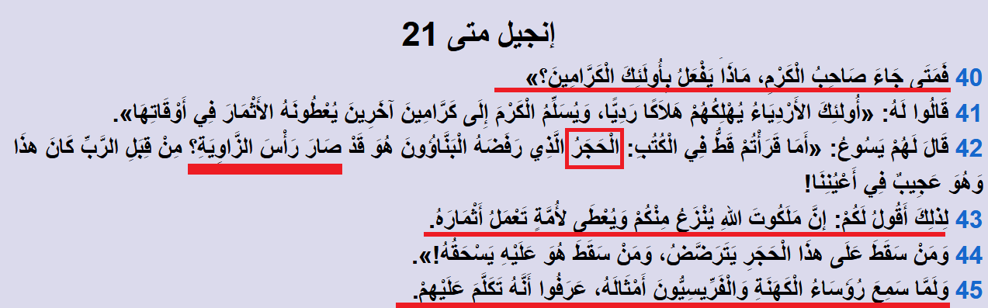
والآن لننظر جواب سؤال: ما عقوبة إفساد بني إسرائيل في الأرض؟
مَتَى جَاءَ صَاحِبُ الْكَرْمِ، مَاذَا يَفْعَلُ بِأُولَئِكَ الْكَرَّامِينَ: الكرَّامون الذين أفسدوا بدلًا من أن يُصلحوا
قَالُوا لَهُ: أُولئِكَ الأَرْدِيَاءُ يُهْلِكُهُمْ هَلَاكًا رَدِيًّا، وَيُسَلِّمُ الْكَرْمَ إِلَى كَرَّامِينَ آخَرِينَ يُعْطُونَهُ الأَثْمَارَ فِي أَوْقَاتِهَا: انتبهوا! يُسلِّم الكَرْمَ... يُسلِّم الأرضَ لغيرهم... يُسلِّم الرسالة والشريعة لأمةٍ أخرى!
فقَالَ المسيح عليه السلام تأكيدًا على كلامِهم: أَمَا قَرَأْتُمْ قَطُّ فِي الْكُتُبِ: الْحَجَرُ الَّذِي رَفَضَهُ الْبَنَّاؤُونَ هُوَ قَدْ صَارَ رَأْسَ الزَّاوِيَةِ؟
أكَّد المسيح على قولهم قائلًا: الْحَجَرُ الَّذِي رَفَضَهُ الْبَنَّاؤُونَ هُوَ قَدْ صَارَ رَأْسَ الزَّاوِيَةِ!
فيا تُرى مَن هو هذا الحجر الذي رفضه البنَّاؤون؟
الحجر الذي قد صار رأس الزاوية!
الشخص الذي سيظهر من أمةٍ أخرى، والذي سيرفضه بنو إسرائيل، وسيكون رأس الزاوية؟
فكِّروا في هذا الشخص مستحضرينَ حديث النبي محمدٍ صلى الله عليه وسلم ؛ الحديث المتفق على صحته في البخاري ومسلم:
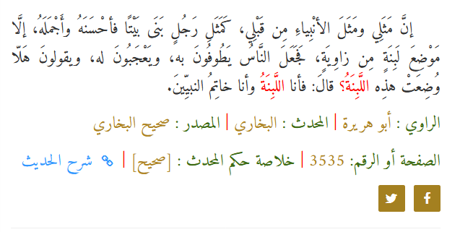
إِنَّ مَثَلِي ومَثَلَ الأنْبِياءِ مِن قَبْلِي، كَمَثَلِ رَجُلٍ بَنَى بَيْتًا فأحْسَنَهُ وأَجْمَلَهُ، إلَّا مَوْضِعَ لَبِنَةٍ مِن زاوِيَةٍ: موضع لبنة من زاوية... موضع حجر من زاوية... الحجر الذي قد صَارَ رَأْسَ الزَّاوِيَةِ!
فَجَعَلَ النَّاسُ يَطُوفُونَ به، ويَعْجَبُونَ له، ويقولونَ: هَلّا وُضِعَتْ هذِه اللَّبِنَةُ؟ قالَ: فأنا اللَّبِنَةُ، أي: أنا الْحَجَرُ!
فَأَنَا اللَّبِنَةُ، وَأَنَا خَاتَمُ النبيِّينَ: صلى الله عليه وسلم .
الْحَجَرُ الَّذِي رَفَضَهُ الْبَنَّاؤُونَ هُوَ قَدْ صَارَ رَأْسَ الزَّاوِيَةِ!

28- لكن لماذا لا يكون المقصودُ بالحجر في هذه البشارة في الإنجيل المسيح عليه السلام نفسه؟

المسيح ليس من خارج بني إسرائيل، بل هو من قَلْب بني إسرائيل، فهو من سبط يهوذا بن إسرائيل، بينما النبوءة تتحدَّث عن انتقال الكَرْم لأمةٍ أخرى تعمل بأثماره!
أمة أخرى تعمل بأثمار الشريعة التي خالفها بنو إسرائيل!
فالمسيح لم يأتِ إلا إلى خِرَافِ بَيْتِ إِسْرَائِيلَ الضَّالَّةِ:
أيضًا المسيح يتحدَّث في البشارة عن شخصٍ آخرَ غيره تمامًا.
يقول المسيح عليه السلام في البشارة:
الْحَجَرُ الَّذِي رَفَضَهُ الْبَنَّاؤُونَ هُوَ قَدْ صَارَ رَأْسَ الزَّاوِيَةِ مِنْ قِبَلِ الرَّبِّ كَانَ هذَا وَهُوَ عَجِيبٌ فِي أَعْيُنِنَا: عجيب في أعيننا!
عجيب في عين بني إسرائيل، وفي عين المسيح!
إذَنْ المُتنبَّأ به هو شخص آخر من أمةٍ أخرى، وهو غير المسيح عليه السلام ؛ ولذلك هو عجيب في عين المسيح نفسه، فلو كان المسيح هو المقصود بالبشارة لقال: وَهُوَ عَجِيبٌ فِي أَعْيُنِكم، لكنه قال: وَهُوَ عَجِيبٌ فِي أَعْيُنِنَا!
لكن: لماذا النبيُّ القادم عجيب في أعينهم؟ لأن النبي محمد صلى الله عليه وسلم سيظهر بين قومٍ أميين ليس فيهم كتاب ولا أنبياء ولا حضارة، ومع ذلك سيُقيم الله به من الهباء أمةً عظيمةً تُفتح لها ممالكُ الأرض، وسوف تَنشر هذه الأمة الوثنية سابقًا التوحيد في جنبات الأرض، وهذا ما لم يفعله اليهود عبر تاريخهم على ما كان فيهم من أنبياء وتوحيد!
مِنْ قِبَلِ الرَّبِّ كَانَ هذَا وَهُوَ عَجِيبٌ فِي أَعْيُنِنَا
لِذلِكَ أَقُولُ لَكُمْ: إِنَّ مَلَكُوتَ اللهِ يُنْزَعُ مِنْكُمْ، وَيُعْطَى لِأُمَّةٍ تَعْمَلُ أَثْمَارَهُ: ملكوت الله وهو: الوحي والرسالة والشريعة والأرض وبيت الرب... سيُنزعون من بني إسرائيل وينتقلون لأمةٍ أخرى تعمل بأثمار الشريعة التي أفسدها بنو إسرائيل: {وَلَقَدْ كَتَبْنَا فِي الزَّبُورِ مِنْ بَعْدِ الذِّكْرِ أَنَّ الْأَرْضَ يَرِثُهَا عِبَادِيَ الصَّالِحُونَ} [سورة الأنبياء: 105].
وَمَنْ سَقَطَ عَلَى هذَا الْحَجَرِ يَتَرَضَّضُ، وَمَنْ سَقَطَ هُوَ عَلَيْهِ يَسْحَقُهُ: من سقط على هذا الحجر يعني مَن حارب هذا النبي القادم فإنه ينكسر، ومن حاربه النبيُّ فإنه سيسحقه، وهذه بشارة بنبيٍّ مجاهد!
وهذا الكلام لا ينطبق أبدًا على المسيح عليه السلام بأيَّة صورة من الصور، فالمسيح لم يجاهدْ بالسيف بل أتى في دولة رومانية، وحين قال له اليهود هل نعطي الجزية لقيصر أم لا؟
قال لهم: أعطوا ما لقيصر لقيصر وما لله لله.
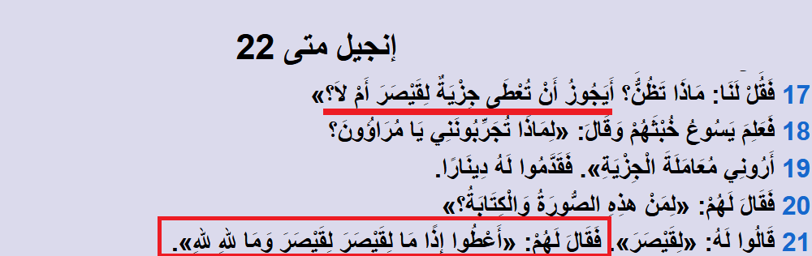
فالمبُشر به هو نبي عظيم من خارج بني إسرائيل، وهو الحَجَر الذي رفضه بنو إسرائيل!
لكن في هذه البشارة يقول المسيح: "أَمَا قَرَأْتُمْ قَطُّ فِي الْكُتُبِ الْحَجَرُ الَّذِي رَفَضَهُ الْبَنَّاؤُونَ"، فما معنى: "أَمَا قَرَأْتُمْ قَطُّ فِي الْكُتُبِ"؟
هذه الكلمة: "أَمَا قَرَأْتُمْ قَطُّ فِي الْكُتُبِ" تعني أنَّ: هذه بشارة موجودة عندهم في كتبهم، وهم يعرفونها جيدًا من قبل أن يُولد المسيح، فالتوراة أخبرت بني إسرائيل قبل المسيح بقُرُونٍ أنَّ الرسالة ستنتقل لأمةٍ أخرى، ورأى أحدُ أنبيائهم وهو النبيُّ دانيال في منامه هذا الحجر الذي سيهدم الله به ممالك الأرض الكافرة!
فالمسيح يُذكِّرهم في هذا النص بهذه البشارة في كُتُبهم؛ لذلك قال لهم: "أَمَا قَرَأْتُمْ قَطُّ فِي الْكُتُبِ".
فهم يعرفون أن نبيًّا سيأتي من خارج بني إسرائيل ويَلزمهم اتباعه!
{فَآمِنُوا بِاللَّهِ وَرَسُولِهِ النَّبِيِّ الْأُمِّيِّ الَّذِي يُؤْمِنُ بِاللَّهِ وَكَلِمَاتِهِ وَاتَّبِعُوهُ لَعَلَّكُمْ تَهْتَدُونَ} [سورة الأعراف: 158].

29- لكن كيف رأى النبيُّ دانيال في منامه ذلك الحَجَر الذي سيَهدم اللهُ به ممالكَ الأرض الوثنية، وكيف فَهِم هذه البشارة؟

هذه البشارة التي بشَّر بها دانيال، والتي هي نفسُها أخبر بها المسيح تلاميذه بعد قرون من وفاة دنيال مُذكِّرًا إياهم بها، تُعَدُّ من أهم بشارات العهد القديم عن قدوم النبي محمد صلى الله عليه وسلم ، وعن قدوم الأمة الإسلامية، حتى قال قسيس إرميا السابق عبد الأحد داود عن هذه البشارة: "لعلها أروعُ وأوضحُ نبوءةٍ عن البَعثة النبوية لأعظم البشر وخاتم الرُّسُل"().
لقد رأى دانيال في منامه ممالك الأرض العظيمة... رآها بالتفصيل، ثم ظهر الحجر الذي سيَهدم الله به هذه الممالك الكافرة، ورأى دانيالُ الأمةَ العظيمةَ الموحدة التي ستأتي في منتصف القرن السابع الميلادي ( حوالي 640 م.) وتُفتح هذه الممالك... ومنتصف القرن السابع الميلادي هو تحديدًا زمن الخلافة الراشدة، تخيَّلْ يتحدث دانيال عن هذه البشارة قبل حصولها بأكثر من ألف عام!
والآن لنبدأ في شرح بشارة دانيال:
كانت القدسُ مدينةً عظيمةً حكمها أنبياءُ الله الكرام كداود وسليمان، وساد فيها التوحيد النقيُّ؛ لكن بعد زمن طويل بدأت تنتشر الوثنيات في بني إسرائيل وبدأ يظهر فيهم الفساد فأخبر اللهُ أنبياءه أنه سيُبدل نعمته على بني إسرائيل وسوف تسبيهم الأمم؛ وبالفعل في القرن الخامس قبل الميلاد حصل ما يُعرف بـ: "السبي البابلي" حيث تمَّ سبي بني إسرائيل إلى بابل على يد نَبُوخَذْنَصَّرَ.
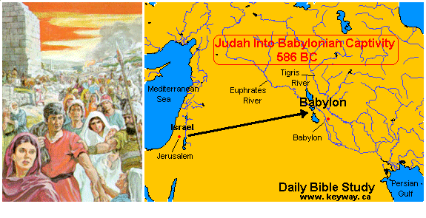
وفي مدينة بابل... مدينة السبي كان هناك نبيٌّ عظيمٌ من أعظم أنبياء أهل الكتاب، يُدعى النبيُّ دانيال عليه السلام ، وهذا النبي وردت بعض الأحاديث بشأنه في سندها نظرٌ؛ منها ما رُوي عن النبي صلى الله عليه وسلم أنه قال: "من دلَّ على دانيالٍ فبشِّروه بالجنةِ".
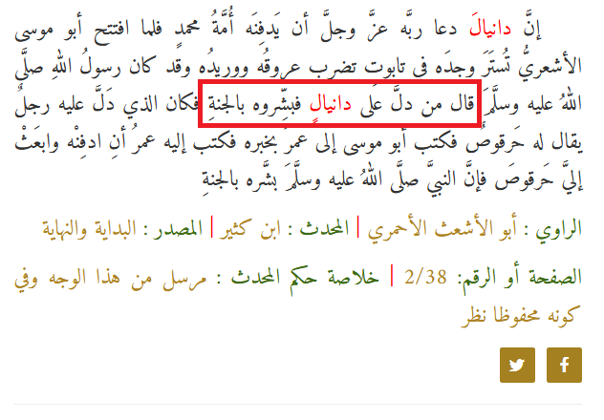
والحديث في سنده نظرٌ، لكن الذي حدث بالفعل أنَّه عندما فتح الصحابةُ مدينة تُستَر وجدوا في بيت مال الهُرمُزان رجلًا عظيمًا على سريرٍ لم يتغيَّرْ منه شيء مع أنَّه قد مات منذ أكثر من ألف عام، فسألوا عنه وعلموا أنَّه النبيُّ دانيال، وكان أهل تُستَر إذا حُبس عنهم المطر برَزوا بسريرِ هذا النبي العظيم فيُمطَرون!
أرسل الصحابةُ إلى عمر بن الخطاب رضي الله عنه بشأن هذا النبي ماذا يفعلون معه؟
فحفروا ثلاثةَ عشرَ قبرًا مُتفرِّقَةً، فلما كان بالليلِ دفنوه في أحدها حتى لا يَهتدي له الناس، ويُفتنون به، ويتعلَّقون به من دون الله عز وجل .
وكان الصحابة قد وجدوا عند رأس هذا النبي كتابًا فيه نبوءاتٌ بشأن ما سيأتي من الأيام، أخذ الصحابة الكتاب وأرسلوه لعُمَرَ بن الخطاب رضي الله عنه .
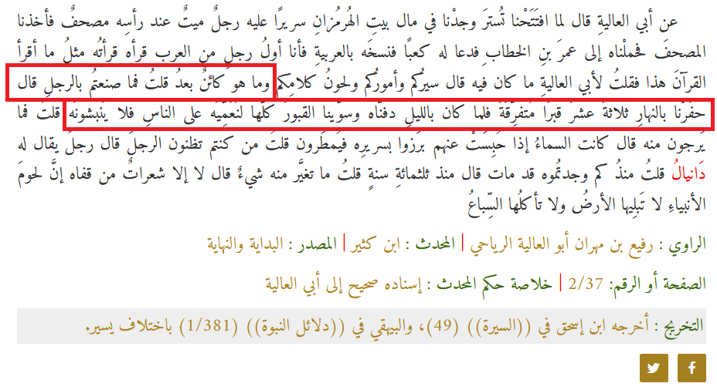
كتاب النبوءات هذا الذي وجدوه عند رأسه هو سِفرٌ كاملٌ من أسفار التوراة ما زال موجودًا بين أيدي اليهود والنصارى حتى الساعة ضمن الكتاب المُقدَّس وهو المعروف بـ"سفر دانيال"!
ومن عجيب أمر الدنيا أنَّ هذا السفر يتنبَّأ بزمن عمر بن الخطاب رضي الله عنه ... يتنبَّأ بفتح الله على يد الأمة الإسلامية لممالك الأرض، وربما دعا دنيال ربَّه أن تتولى هذه الأمة دفنه في ذاك الزمن!
والآن سنبدأ في سرد بشارة هذا السفر العجيبة:
يبتدئُ سفرُ دانيال برؤيا غريبة رآها الملك نَبُوخَذْنَصَّرَ ملك بابل، وكانت مملكة بابل في ذاك الوقت بمثابة أمريكا العالم القديم، وقد رأى هذا الملك تلك الرؤيا، وقد سيطرت على عقله وأفقدتْهُ النوم؛ إذ لم يعرف لهذه الرؤيا تفسيرًا ولم يفهم معناها، فأرسل إلى الحكماء من الأمم المختلفة، وأرسل إلى شيوخ اليهود، وأرسل إلى العرَّافين والسحرة؛ ليفسروا له هذه الرؤيا، لكنَّ الملك نَبُوخَذْنَصَّرَ اشترط على المفسر أن يخبره بالرؤيا أولًا، ثم يفسرها له حتى يتأكَّد أنَّ المفسر صادق في تفسيره.
فالمطلوب أنْ يعرف المفسِر ماذا رأى الملك في منامه، ثم يبدأ في تفسير الرؤيا له!
وبهذا الشرط العجيب لم يتقدَّمْ أحد من كل الحضور لتفسير الرؤيا، ولم يجرؤ أحد على الكلام!
وهنا طلب النبيَّ دانيالَ باعتباره أحد الأشخاص الذين أحضرهم نَبُوخَذْنَصَّرَ ليفسروا له الرؤيا، طلب بعض الوقت، فبدأ يصلي ويدعو الله عز وجل ، ثم عاد للملك وقال: أنا أخبرك بالرؤيا التي أنت رأيتَها:
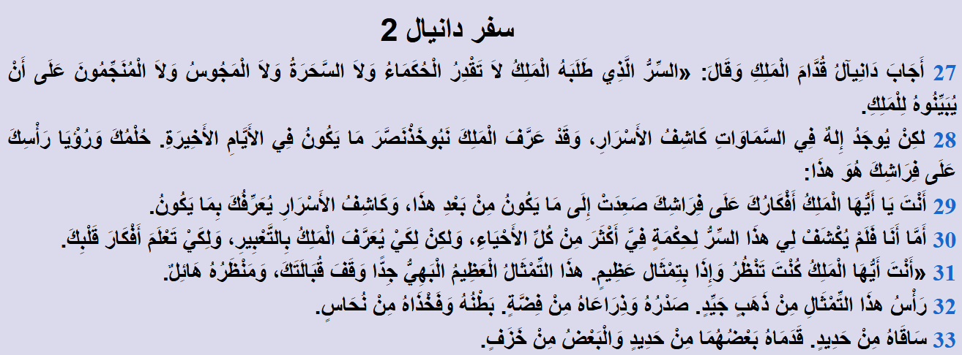
أَجَابَ دَانِيالُ قُدَّامَ الْمَلِكِ وَقَالَ: السِّرُّ الَّذِي طَلَبَهُ الْمَلِكُ لَا تَقْدِرُ الْحُكَمَاءُ، وَلَا السَّحَرَةُ، وَلَا الْمَجُوسُ، وَلَا الْمُنَجِّمُونَ عَلَى أَنْ يُبَيِّنُوهُ لِلْمَلِكِ: لا أحد يعرف رؤياك؛ لأنَّ هذا غيب، لا نعرف ماذا رأيتَ في منامك، لكن اللهَ أوحى لي بما رأيتَ أيها الملك!
فالله كَاشِفُ الأَسْرَارِ، وَقَدْ عَرَّفَ الْمَلِكَ نَبُوخَذْنَصَّرَ مَا يَكُونُ فِي الأَيَّامِ الأَخِيرَةِ: هذه الرؤيا التي أنت رأيتها هي نبوءة بقادم الأيام.
فقال دانيال للملك:
أنت حُلْمُكَ هكذا: ها هي الرؤيا التي أنت رأيتها...
أَنت رأيت في منامِك تِمْثَالًا عَظِيمًا. رأْسُ هذَا التِّمْثَالِ مِنْ ذَهَبٍ، صَدْرُهُ وَذِرَاعَاهُ مِنْ فِضَّةٍ. بَطْنُهُ وَفَخْذَاهُ مِنْ نُحَاسٍ، سَاقَاهُ مِنْ حَدِيدٍ. قَدَمَاهُ بَعْضُهُمَا مِنْ حَدِيدٍ، وَالْبَعْضُ مِنْ خَزَفٍ.
يُكمِل دانيالُ ويقول:
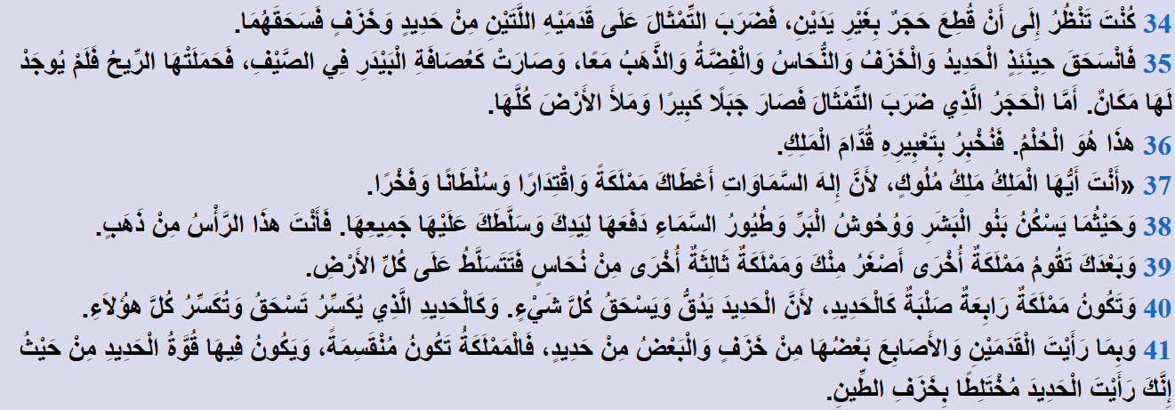
كُنْتَ تَنْظُرُ أيها الملك وفجأةً قُطِعَ حَجَرٌ بِغَيْرِ يَدَيْنِ: انتبهوا "قُطِعَ حَجَرٌ بِغَيْرِ يَدَيْنِ" هذا هو الحجر الذي تحدَّث عنه المسيح عليه السلام في البشارة السابقة، والتي فيها أخبرهم أنَّ اليهود يعرفون هذه البشارة جيدًا.
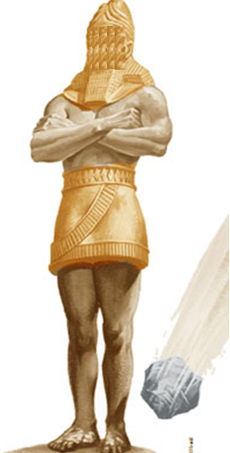
قُطِعَ حَجَرٌ بِغَيْرِ يَدَيْنِ: أي من قِبَل الله ظهر، وليس من عند البشر.
فَضَرَبَ التِّمْثَالَ عَلَى قَدَمَيْهِ اللَّتَيْنِ مِنْ حَدِيدٍ وَخَزَفٍ فَسَحَقَهُمَا: هذا الحجر سيُحطم هذا التمثال العظيم.
فَانْسَحَقَ حِينَئِذٍ الْحَدِيدُ وَالْخَزَفُ وَالنُّحَاسُ وَالْفِضَّةُ وَالذَّهَبُ مَعًا، أَمَّا الْحَجَرُ الَّذِي ضَرَبَ التِّمْثَالَ فَصَارَ جَبَلًا كَبِيرًا، وَمَلأَ الأَرْضَ كُلَّهَا: الحجر الذي دمَّر هذا التمثال ملأ الأرض... ملأت الأمةُ الإسلاميةُ الأرضَ، وانتشرت رسالة الإسلام في أصقاع المعمورة وما زالت تنتشر.
هذَا هُوَ الْحُلْمُ. فَنُخْبِرُ بِتَعْبِيرِهِ قُدَّامَ الْمَلِكِ: هنا انتهى حُلم الملك، وسيبدأ دانيال في تفسير هذا الحُلم.
سيبدأ دانيال في تأويل هذه الرؤيا، وهذه الرؤيا هي نبوءة بأربعِ ممالك ستظهر، ثم يأتي الحجر الذي سيسحق هذه الممالك الأربع!
يقول دانيال: أنْتَ أَيُّهَا الْمَلِكُ هذَا الرَّأْسُ مِنْ ذَهَبٍ: إذَنْ أول مملكة في هذه النبوءة هي مملكة الملك نبوخذ نصر ملك بابل، وهي رأس الذهب في الرؤيا التي رآها الملك.
وَبَعْدَكَ تَقُومُ مَمْلَكَةٌ أُخْرَى أَصْغَرُ مِنْكَ: بعد مملكة بابل ستظهر مملكة أصغر منها، ثم تظهر بعدهما:
مَمْلَكَةٌ ثَالِثَةٌ أُخْرَى مِنْ نُحَاسٍ فَتَتَسَلَّطُ عَلَى كُلِّ الأَرْضِ.
ثم تظهر مَمْلَكَةٌ رَابِعَةٌ صُلْبَةٌ كَالْحَدِيدِ، لكنها تَكُونُ مُنْقَسِمَةً، بعضها كالْحَدِيدِ قويَّة، وبعضها كالخزف ضعيفٌ.
فماذا سيحصل بعد هذه الممالك الأربع؟
يخبر دانيال الملك قائلًا:
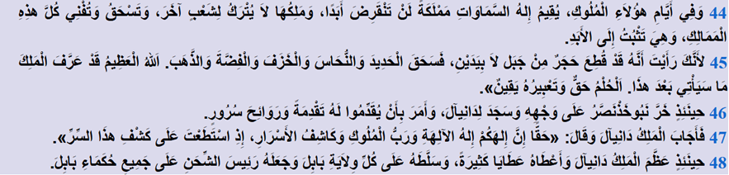
بعد هذه الأيام... بعد ظهور هذه الممالك الأربع:
يُقِيمُ إِلهُ السَّمَاوَاتِ مَمْلَكَةً لَنْ تَنْقَرِضَ أَبَدًا: أُمة من قِبل الله!
وَمَلِكُهَا لَا يُتْرَكُ لِشَعْبٍ آخَرَ: لا يتسلَّط عليها عدوٌّ مِن سوى أنفسِهم فيَستبيحَ بَيْضَتَهم!
وَتَسْحَقُ وَتُفْنِي كُلَّ هذِهِ الْمَمَالِكِ: أُمَّة ستظهر وتقهر كل هذه الإمبراطوريات الأربع... ستحطم هذا التمثالَ العظيم.
وَهِيَ تَثْبُتُ إِلَى الأَبَدِ: سيبقى شرعُها إلى قيام الساعة!
لأَنَّكَ رَأَيْتَ أَنَّهُ قَدْ قُطِعَ حَجَرٌ مِنْ جَبَل لَا بِيَدَيْنِ: يعني حجرًا من قِبل الله، وليس بصُنع بشر، فمَن يَقوى على هذه الأمة؟
فَسَحَقَ الْحَدِيدَ وَالنُّحَاسَ وَالْخَزَفَ وَالْفِضَّةَ وَالذَّهَبَ: سحق هذه الإمبراطوريات الأربع.
بعد أن سمِع نَبُوخَذْنَصَّرَ هذا الكلام خَرَّ عَلَى وَجْهِهِ وَسَجَدَ لِدَانِيالَ، وَسَلَّطَهُ عَلَى كُلِّ وِلَايَةِ بَابِلَ، وَجَعَلَهُ رَئِيسًا عَلَى جَمِيعِ حُكَمَاءِ بَابِلَ: لقد تيقَّن نَبُوخَذْنَصَّرَ أنَّ هذا هو تفسير الرؤيا، فدانيال أخبره بما رأى بالضبط، فلم يتمالك نَبُوخَذْنَصَّرَ نفسه فخرَّ على وجهه ساجدًّا له، وكان هذا جائزًا قبل الإسلام.
والعجيب أنَّ هذه الرؤيا حصلت بحرفها!!!
لقد ظهرت أربعُ إمبراطوريات عملاقة حكمت الأرض، وبعدها ظهر الإسلام، وانتصر الإسلام على هذه الإمبراطوريات الأربع وأعادت التوحيد!

30- لكن تبقى رؤيا هذا الملك غامضةً تحتاج لتفاصيل أكثر؛ حتى نتأكَّد أنَّ المقصود بها في النهاية هو التبشير بظهور الإسلام وانتشارِه في الأرض... أليس كذلك؟

ستحصل مفاجأةٌ تجيب عن هذا السؤال، وهي أنَّ النبيَّ دانيال عليه السلام بعد سنواتٍ من رؤيا نَبُوخَذْنَصَّرَ سيرى هو بنفسه نفس الرؤيا التي رآها نَبُوخَذْنَصَّرَ لكن بتفاصيل أدقَّ، وملامحَ أوضح، وهذه الرؤيا ستفسرها له الملائكة؛ حتى نتأكَّد أنَّ المقصود بالفعل هو البشارة بظهور الإسلام، والنبي محمد صلى الله عليه وسلم .
سيرى دانيال في رؤياه الممالك الأربع، وسيرى النبيُّ العظيم الذي سيأتي وتسود أمته، بل وسيعرف دانيالُ زمانَ بَعثة هذا النبي بالضبط؛ فدعونا نقرأ رؤيا دانيال عليه السلام التي رآها بنفسه:
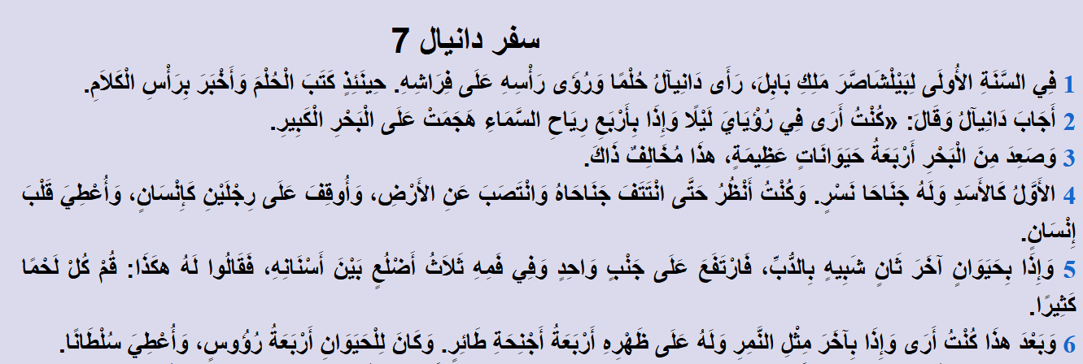
رَأَى دَانِيالُ حُلْمًا؛ أَرْبَعَةَ وحوش عَظِيمَةٍ تصعد من البحر: الأمم الأربع.
الأَوَّلُ كَالأَسَدِ وَلَهُ جَنَاحَا نَسْرٍ. والثاني شَبِيهٌ بِالدُّبِّ، وَفِي فَمِهِ ثَلَاثَةُ أَضْلُعٍ، والثالثُ مِثْلُ النَّمِرِ وَلَهُ عَلَى ظَهْرِهِ أَرْبَعَةُ أَجْنِحَةِ طَائِرٍ. وَكَانَ لِلْوَحْشِ أَرْبَعَةُ رُؤُوسٍ، وَأُعْطِيَ سُلْطَانًا: المملكة الثالثة لها أربعةُ رؤوس انتبهوا.
بعد ذلك ماذا رأى؟
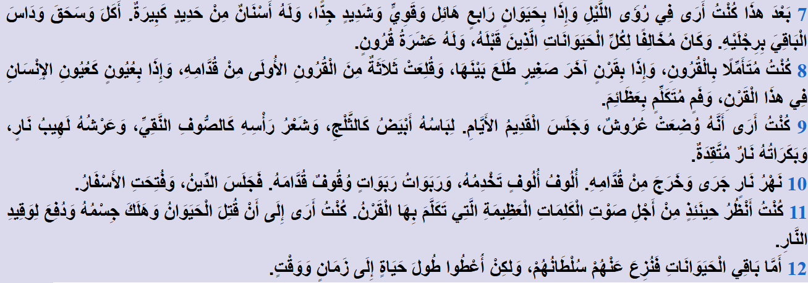
رأى: الوَحْش الرَّابعٍ: المملكة الرابعة.
فهو هَائِلٌ وَقَوِيٌّ وَشَدِيدٌ جِدًّا: مملكة باطشة قوية وللمملكة:
عَشَرَةُ قُرُونٍ: هذه مملكة لها عشرة قرون... أي عشرة ملوك، تنطح بهذه القرون!
كُنْتُ مُتَأَمِّلًا بِالْقُرُونِ، وَإِذَا بِقَرْنٍ آخَرَ صَغِيرٍ طَلَعَ بَيْنَهَا: إذَنْ أصبح لدينا أحد عشر قرنًا... أحد عشر مَلِكًا. القرن الحادي عشر هذا الذي ظهرَ قد سَقطَت من حوله ثلاثةُ قرون؛ وهذا القرن الحادي عشر سيكون أفسد هذه القرون؛ لأنه سينشر الكفر، ويُحرف الدين، ويتكلم بِعَظَائِمَ.
أَمَّا بَاقِي الوحوش الثلاثة السابقة: الممالك الثلاث نُزِعَ عَنْهُمْ سُلْطَانُهُمْ، وَلكِنْ أُعْطُوا طُولَ حَيَاةٍ إِلَى زَمَانٍ وَوَقْتٍ: حيث أصبحوا دولًا صغيرةً، ولم يعودوا إمبراطورياتٍ.
وبعد هذه الممالك الأربع ماذا رأى دانيال؟
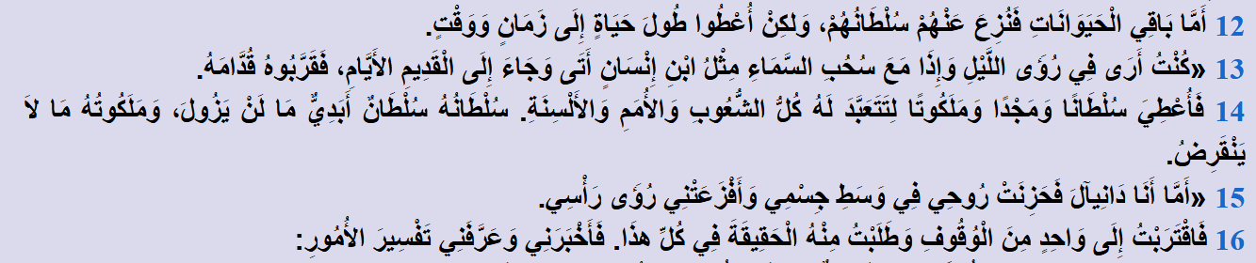
وفجأةً، ومع سُحُب السماء يظهر ابْنُ إِنْسَانٍ: الحجر الذي سيأتي في آخر الزمان.
أَتَى وَجَاءَ إِلَى الْقَدِيمِ الأَيَّامِ، فَقَرَّبُوهُ قُدَّامَهُ: وهذه بشارة واضحة بالإسراء والمعراج؛ حيث سيُعرَج بهذا النبي القادم، ويصعد إلى السماء!
فَأُعْطِيَ سُلْطَانًا وَمَجْدًا وَمَلَكُوتًا؛ لِتَتَعَبَّدَ لَهُ كُلُّ الشُّعُوبِ وَالْأُمَمِ وَالأَلْسِنَةِ: أُعطي حكمًا وتشريعًا ونبوَّةً؛ فهو سيكون نبيًّا مجاهدًا تخضع له الأممُ.
سُلْطَانُهُ سُلْطَانٌ أَبَدِيٌّ مَا لَنْ يَزُولَ، وَمَلَكُوتُهُ مَا لَا يَنْقَرِضُ: ستبقى أُمَّتُهُ وتشريعُهُ إلى يوم القيامة.
دانيال عليه السلام تعجَّب من هذه الرؤيا ولم يفهمْها، فاقترب من أحد الملائكة راجيًا منه أن يُفسر له ما يرى!
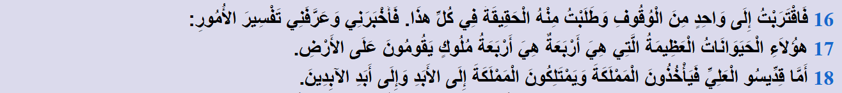
فقال له الملَكُ: هؤُلَاءِ الْوحوش الْعَظِيمَةُ هِيَ أَرْبَعُ ممالك تقوم عَلَى الأَرْضِ.
وبعد هذه الممالك الأربع سيظهر قِدِّيسُو الْعَلِيِّ الذين سيَأْخُذُونَ الْمَمْلَكَةَ، وَيَمْتَلِكُونَ الْمَمْلَكَةَ إِلَى الأَبَدِ وَإِلَى أَبَدِ الآبِدِينَ: سيكون فيهم الحُكم والتشريع من قِبَل الله إلى قيام الساعة... سيكونون أُمَّةً مجاهدةً!
وهنا دانيال استوقفه الوحش الرَّابعِ تلك الأمة الشرسة التي لها عشرة قرون: عشرة ملوك!
واستوقفه ذاك القرن الحادي عشر الذي سيتكلم بالكفر؛ أراد دانيال أنْ يفهَمَ مَن يكونون هؤلاء؟ وهذه نقطة جوهرية في رؤيا دانيال؛ لأنه لن تظهَرَ الأمة العظيمة... قِديسو العلي، الذين سيعيدون التوحيد إلا بعد ظهور هذا الملك الحادي عشر محارب الموحدين!
فما هي صفات هذا القرن الحادي عشر؟
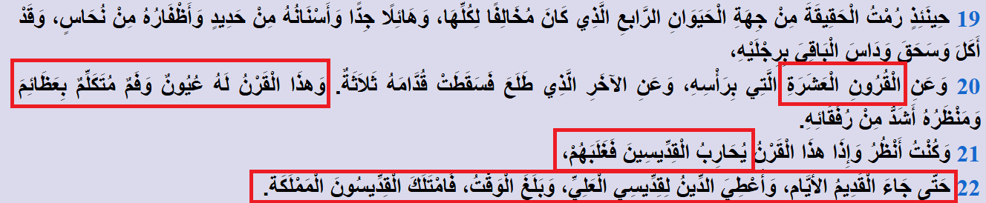
وَهذَا القرن الحادي عشر الذي له فَمٌ مُتَكَلِّمٌ بِعَظَائِمَ، وَمَنْظَرُهُ أَشَدُّ مِنْ رُفَقَائِهِ.
يُحَارِبُ الْقِدِّيسِينَ فَغَلَبَهُمْ: هذه صفاته... يُحارب الصالحين الموحدين.
وينشر عظائم: أي تحريفات عظيمة في الدين.حَتَّى جَاءَ الْقَدِيمُ الأَيَّامِ، وَأُعْطِيَ الدِّينُ لِقِدِّيسِيِ الْعَلِيِّ: أعطى التشريع والأرض للأمة المؤمنة الموحدة.
فَامْتَلَكَ الْقِدِّيسُونَ الْمَمْلَكَةَ: هزموا مملكة هذا القرن الحادي عشر؛ فقد فتح اللهُ لهم الأرض.
إذَنْ سيأتي عشرة ملوك "القرون العشرة" من المملكة الرابعة، ويقوم بعدهم الملك الحادي عشر، وسيهلكُ أمامه ثلاثة ملوك.
وهذا القرن الحادي عشر سيَتَكَلَّمُ بِكَلَامٍ ضِدَّ الْعَلِيِّ، وسيُحرف الدين.
لكن كم يا تُرى سيبقى فساده في الأرض إلى أن يظهر قديسو العلي؟
نترك دانيال عليه السلام يُجيبُنا عن هذا السؤال:
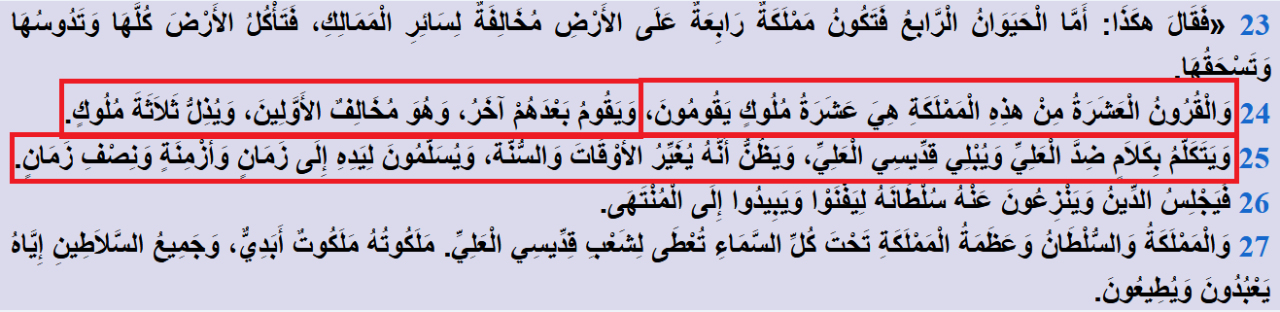
وَيُسَلَّمُونَ لِيَدِهِ: يُسلِّمون لسلطانه.
إِلَى زَمَانٍ وَأَزْمِنَةٍ وَنِصْفِ زَمَانٍ: أي ستظل إمبراطوريته مسيطرةً على الأرض إلى زمانٍ وأزمنةٍ ونصفِ زمان.
أي: إلى قرن وقرنين ونصف قرن، أي: حوالي ثلاثمائة وخمسين عامًا.
لأنَّ الزمان بحسب الكتاب المقدس يعادل مائة عام().
بعد ثلاثمائة وخمسين عامًا ستأتي آخِرُ الأمم... قِدِّيسِو الْعَلِيِّ، الذين ستبقى شريعتُهم إلى قيام الساعة، ويملكون الممالك، بل ويملكون مملكة هذا الملك الحادي عشر نفسها.
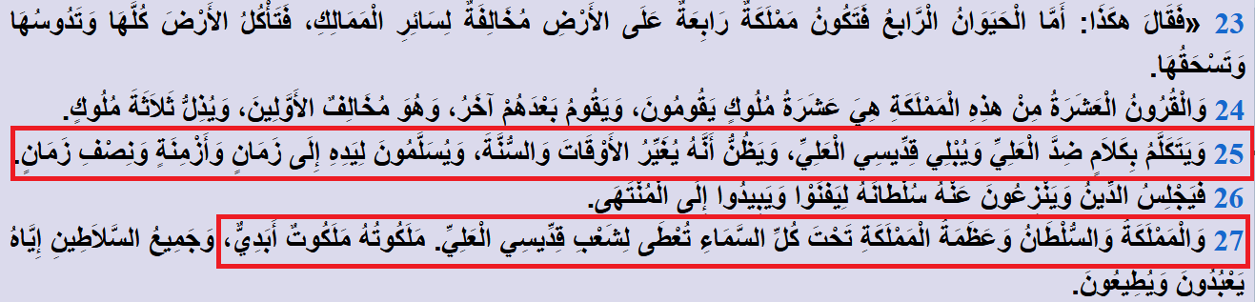
هذه كانت نهاية النبوءة العجيبة من دانيال عليه السلام !
فماذا حصل في تاريخ الأمم بعد هذه النبوءة؟
العجيب أنَّ كل ما في هذه النبوءة حصل وبنفس الصورة في تلك الرؤيا!

31- قبل أن تقوم بتنزيل الأحداث في نبوءة دانيال على الواقع؛ كيف نتأكد أن سِفر دانيال مكتوب قبل الإسلام؟

سفر دانيال مكتوبٌ قبل الإسلام بحوالي ألف عامٍ، هذا أمرٌ لا خلاف عليه بين المؤرخين، وسفر دانيال هو ضمن الترجمة السبعينية؛ والترجمةُ السبعينيةُ بالاتفاق كانت قبل الميلاد بثلاثة قرون كاملة.
وحين تناول يوسيفوس المؤرخ الشهير في القرن الثاني الميلادي، أي: قبل الإسلام بأربعة قرون كاملة حين تناول نبوءة دانيال ذكر الممالك الأربع، وقال إنَّ الحجر الذي سيضرب الممالك الأربع لم يظهر بعدُ().
فالناس كانوا ينتظرون كيف ستتحقَّق نبوءة دانيال.
وكانوا يتساءلون: مَن هي الْأُمَّة التي ستعيد التوحيد، وتحارب الأمم الكافرة؟
والآن نبدأ في تنزيل نبوءة دانيال على الأحداث التاريخية:
ظهر دانيال في مملكة بابل؛ إذَنْ أول مملكة وأول وَحْش رآه النبي دانيال كانت المملكة البابلية الكلدانية، وهي الأسد المُجنَّح بأجنحة نَسْر.
وهذا الرمز الأسد المُجنَّح كان رمْزَ المملكة البابلية الكِلدانية، وتوجد صورُهُ على معابدها حتى اليوم.
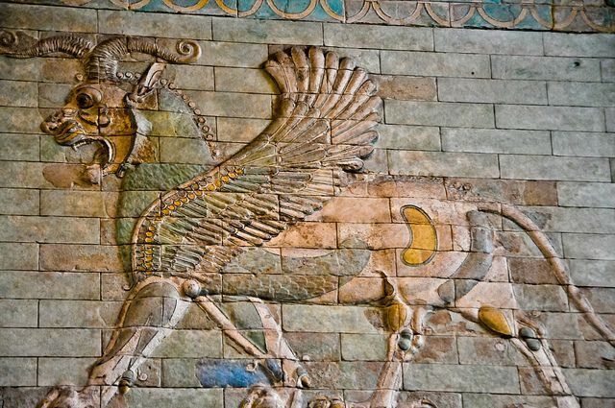
وبعد هذا الوحش... بعد هذه المملكة البابلية الكلدانية، ظهرت المملكة الفارسية حين استولى كورش الفارسيُّ على بابل، وأسَّس واحدةً من أكبر إمبراطوريات العالم القديم: الإمبراطورية الفارسية.
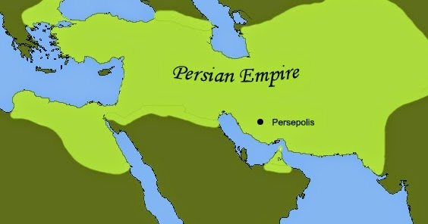
والأضلاع الثلاثة في الرؤيا هي امتلاك الإمبراطورية الفارسية لأجزاءٍ كبيرةٍ من مشارق الأرض ومغاربها في القارات الثلاثة والله أعلمُ.
أما المملكة الثالثة في نبوءة دانيال، فهي مملكة الإسكندر الأكبر التي ظهرت بعد مملكة فارس، وقد رُمز لها في النبوءة برمز النمر ذي الأجنحة والرؤوس الأربعة.
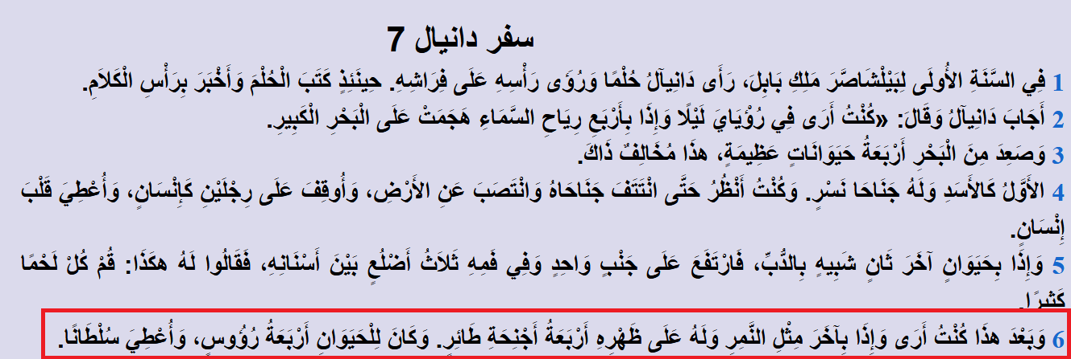
صفة النمر لسرعة انتشار مملكة الإسكندر في الأرض.
والنمر كان مُبجَّلًا بالفعل في الثقافة اليونانية... ثقافة الإسكندر الأكبر، وكان الإسكندر الأكبر يرتدي في المعارك الكبرى خوذةً بوجه نمر.
والرؤوس الأربعة في رؤيا دانيال: ترمز لانقسام المملكة بعد وفاة الإسكندر الأكبر إلى أربع ممالك.
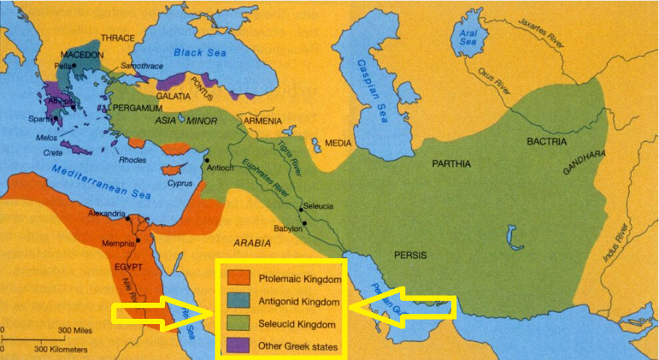
أما الوحش الرابع... الوحش الضخم في رؤيا دانيال فهو المملكة الرومانية... تلك الإمبراطورية الرومانية الجبَّارة.
والقرون العشرة التي ظهرت من هذا الوحش في النبوءة، والتي تعجَّبَ منها النبيُّ دانيال عليه السلام ، فهي نبوءة بعشرة أباطرة رومان سوف يَضطهدون النصارى الموحدين؛ وهذا بالضبط ما حصل في القرون الثلاثة الأولى بعد رفع المسيح عليه السلام .
ولذلك تُسمى الاضطهادات التي حصلت على يد هؤلاء الأباطرة الرومان... تسمى بالاضطهادات العشرة في تاريخ المسيحية.
فهم عشرة أباطرة رومان اضطهدوا النصارى الموحدين وحاربوهم وقاتلوهم:
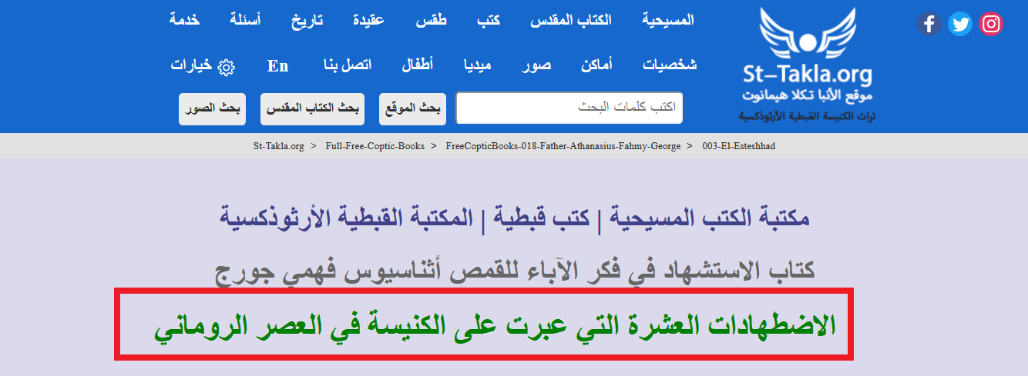
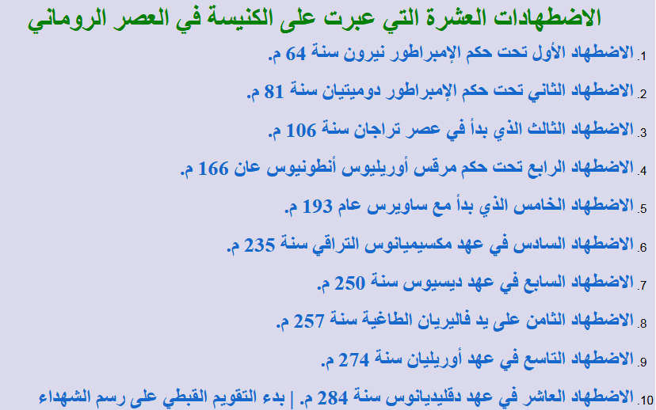
وبعد هؤلاء الأباطرة العشرة الذين بطشوا بالمؤمنين ظَهر القرن الحادي عشر... الإمبراطور الحادي عشر... أخطر أباطرة الدولة الرومانية، وهذا الإمبراطور ستنهار أمامَهُ ثلاثةُ قرون: أي سيُقاتل ثلاثة ملوك أقوياء ويهزمهم ويستقر لإمبراطوريته الحكمُ، وسوف يروج للكفر "كَلَامٍ ضِدَّ الْعَلِيِّ"!
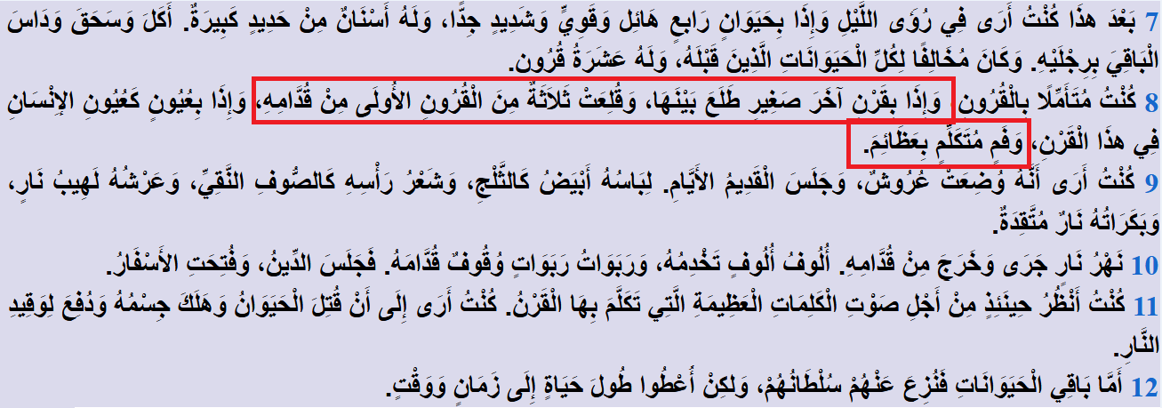
فمن هو يا تُرى هذا القرن؟
من المعلوم تاريخيًّا أنَّه بعد الأباطرة العشرة الرومان المشهورين باضطهاد النصارى الموحدين، ظهر الإمبراطور قسطنطين... قسطنطين الكبير!
إذَنْ القرن الحادي عشر هو قسطنطين الكبير!()
وهذا الإمبراطور بالفعل قد تغلَّب على منافسيه الثلاثة –القرون الثلاثة- كما هو معلوم تاريخيًّا.
هؤلاء المنافسون الثلاثة هم:
الإمبراطور ماكسِنتْيوُس Maxentius
والإمبراطور ماكسيمِينُوس الثاني Maximinus II
والإمبراطور ليِسينيوُس Licinius
كلهم قهرهم قسطنطين الكبير، واستقرَّ له الحكم!
لكن كيف ينطق هذا القرن "قسطنطين الكبير" بالكفر والعظائم، كما ورد في رؤيا دانيال؟
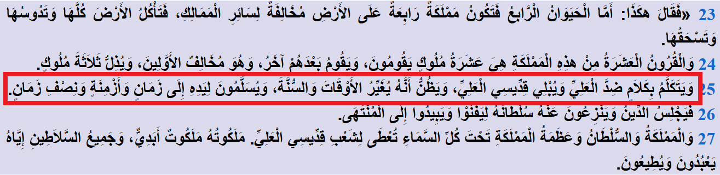
وَيَتَكَلَّمُ بِكَلَامٍ ضِدَّ الْعَلِيِّ: يتكلم بكلام كُفر.
وَيُبْلِي قِدِّيسِي الْعَلِيِّ: يحارب المؤمنين الموحدين ويضطهدهم.
وَيَظُنُّ أَنَّهُ يُغَيِّرُ الأَوْقَاتَ وَالسُّنَّةَ: سيُغير الأيام المقدسة.
وَيُسَلَّمُونَ لِيَدِهِ إِلَى زَمَانٍ وَأَزْمِنَةٍ وَنِصْفِ زَمَان: سيبقى طُغيان إمبراطوريته في الأرض ثلاثة قرون ونصف القرن.
فماذا فعل الإمبراطورُ قسطنطين الكبير حتى يوصم بكل هذه الصفات البشعة؟
العجيب أنَّ قسطنطين الكبير بالفعل هو أخطر شخصيَّة في تاريخ المسيحية تقريبًا!
فقد دعا هذا الإمبراطور إلى أخطر مجمع في تاريخ الإنسانية... دعا إلى مجمع نيقية!
وهذا الأمر كان في عام ثلاثمائة وخمسةٍ وعشرين، وفي هذا المجمع تم إفساد التوحيد!
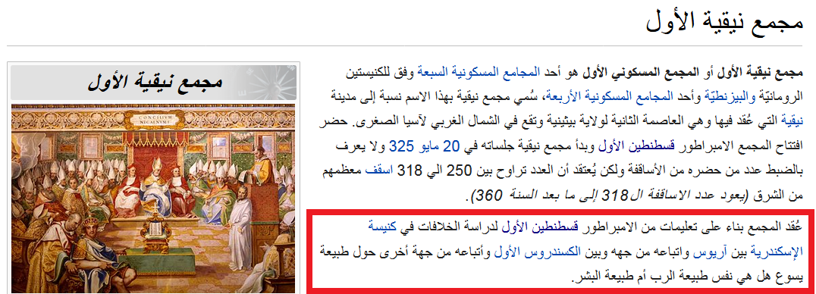
تمَّ إفساد التوحيد النقي الذي أتى به المسيحُ عليه السلام ، وألزَم قسطنطين الأمم بتأليه المسيح، وبدأ قسطنطين رحلة اضطهاد للمسيحيين الموحدين، وحارب قديسي العلي.
ربما لم يحصُلْ منذ آدم عليه السلام ، وحتى عصر قسطنطين؛ لم يحصل أنْ يتمَّ تحدي التوحيد... توحيد الله كما حصل في عهد قسطنطين().
وقسطنطين أيضًا هو الذي غيَّر الأوقات، كما في الرؤيا بالضبط، فهو الذي أحلَّ تقديس يوم الأحد مكان يوم السبت.
وظلَّ اضطهادُ الموحدين منهجًا للإمبراطورية الرومانية منذ عهد قسطنطين؛ ظل قرابة ثلاثة قرون ونصف القرن.
فماذا حصل بالضبط بعد ثلاثة قرون ونصف من ظهور قسطنطين؟
ثلاثةُ قرون ونصف بالتوقيت القمري -التوقيت القمري؛ لأن الشهور في اليهودية كما في الإسلام شهورٌ قمرية - بالتوقيت القمري ثلاثة قرون ونصف تعدل حوالي ثلاثِمائة وبضع وثلاثين عامًا.
نضيف لها ثلاثمائة وستة، وهو العام الذي تولَّى فيه قسطنطينُ الحكمَ؛ حيث تولى الحكم عام ثلاثمائة وستة ميلادية.
ونتيجة المجموع هي تقريبًا: ستمائة وأربعين ميلادية!
فماذا حصل في هذا التوقيت بالضبط؟
هذا التوقيت هو عصرُ مجدِ الأمة الإسلامية، ودخول المسلمين القدس، وعودة نشر التوحيد إلى أمم الأرض.
لقد انتصر التوحيدُ -لأول مرة- منذ عهد قسطنطين، وامتلكت الأمة الإسلامية ممالك الأرض!
وفي هذا نزل قول الله عز وجل : {يَا أَيُّهَا الَّذِينَ آمَنُوا كُونُوا أَنْصَارَ اللَّهِ كَمَا قَالَ عِيسَى ابْنُ مَرْيَمَ لِلْحَوَارِيِّينَ مَنْ أَنْصَارِي إِلَى اللَّهِ قَالَ الْحَوَارِيُّونَ نَحْنُ أَنْصَارُ اللَّهِ فَآمَنَتْ طَائِفَةٌ مِنْ بَنِي إِسْرَائِيلَ وَكَفَرَتْ طَائِفَةٌ فَأَيَّدْنَا الَّذِينَ آمَنُوا عَلَى عَدُوِّهِمْ فَأَصْبَحُوا ظَاهِرِينَ} [سورة الصف: 14].
{فَأَيَّدْنَا الَّذِينَ آمَنُوا عَلَى عَدُوِّهِمْ فَأَصْبَحُوا ظَاهِرِينَ} [سورة الصف: 14]: ظهروا ببعثة
محمد صلى الله عليه وسلم ().
فببعثة محمد صلى الله عليه وسلم عاد التوحيد الذي جاء به المسيح، عاد وانتشر في الأمم مرةً أخرى!
ولأول مرة منذ عهد النبي دانيال تعود الأرض المُقدَّسة في فلسطين للتوحيد... توحيد الله عز وجل حكمًا وتشريعًا ومُلكًا، لقد ظلَّت القدسُ تنتقل من حكم مملكة وثنية إلى أخرى؛ من بابل للفرس للإسكندر للرومان حتى عام ستمائة وبضع وثلاثين ميلادية؛ ليدخل المسلمون القدس لأول مرة في زمن عمر بن الخطاب رضي الله عنه .
لأول مرة في التاريخ منذ عهد دانيال، يسود المؤمنون ويحكمون الأرض المقدسة؛ ويُعطَوا ممالك الأرض كما تنبَّأ دانيال النبي!
وتحرَّر الناس من بطش الإمبراطورية الرومانية، فمن شاء عاد للتوحيد!
تخيَّلْ ذاك الوقت الذي رأى فيه دانيال هذه الرؤيا، وهو في السبي مع اليهود في بابل، ويرى أنَّ خليفةً عظيمًا سيظهر بعد أكثر من ألف عام؛ ليفتح الله على يده القدس أرض الأنبياء ويعيد إليها التوحيد، ليس هذا فحسب، بل ويمتلك مملكة بابل نفسها التي كان فيها دانيال النبي مسبيًّا!
ربما من أجل ذلك دعا دانيال ربه ألَّا يُدفن إلا في هذا الزمن الذي يعود فيه التوحيد للأرض المقدسة، وتتحقق فيه رؤياه العجيبة، فيُدفن دانيال في زمن عمر بن الخطاب رضي الله عنه بعد أكثر من ألف عامٍ من وفاته!
ولم يتنبَّأ دانيال بهذا فحسب!
بل تنبَّأ أنَّ المسلمين سيمتلكون أرض قسطنطين نفسها... القسطنطينية... عاصمة مُلك قسطنطين الكبير، والتي سُميت باسمه القسطنطينية... وهي: عاصمة الإمبراطورية الرومانية الشرقية... الإمبراطورية البيزنطية!
لقد تنبَّأ دانيال أنَّ مملكة هذا القرن الحادي عشر ستُعطى لقديسي العلي!
وبالفعل أصبحت القسطنطينية بلدًا إسلاميًّا!
لقد ملِك المسلمون المملكة... مملكة الإمبراطور الحادي عشر... القرن الحادي عشر، كما تنبَّأ دانيال النبيُّ عليه السلام :
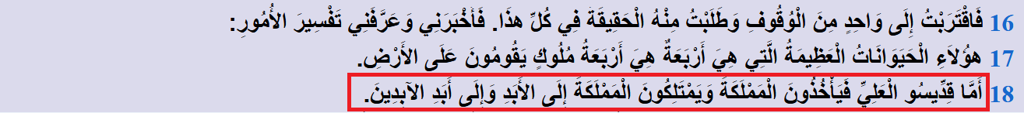
أما قِدِّيسُو الْعَلِيِّ فيَأْخُذُونَ الْمَمْلَكَةَ، وَيَمْتَلِكُونَ الْمَمْلَكَةَ إِلَى الأَبَدِ وَإِلَى أَبَدِ الآبِدِينَ!
لقد أخذوها والله!
لقد أُعطيت لقديسي العلي، وقد بشَّر النبي محمد صلى الله عليه وسلم بفتح القسطنطينية؛ وبشَّر أول جيشٍ يغزوها بأنهم مغفورٌ لهم:
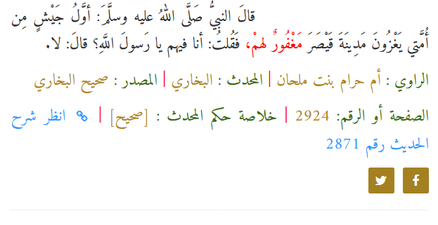
لقد امتلكوا المملكة... مملكة القسطنطينية؛ ليس هذا فحسب، بل لم يَعُدْ أحدٌ يطالب بها أصلًا؛ لقد صارت القسطنطينية بلدًا مسلمًا، ولم تعد تطالب بها أمة من أمم الأرض؛ وَيَمْتَلِكُونَ الْمَمْلَكَةَ إِلَى الأَبَدِ وَإِلَى أَبَدِ الآبِدِينَ!
فهُمْ سيمتلكوها إلى الأبد... إلى قيام الساعة!
لقد امتلك المسلمون الممالك الأربع التي رآها دانيال في رؤياه؛ وسيطرت الأمة الإسلامية، وفي خلال جيلٍ واحدٍ على ممالك الأرض؛ لقد فُتحت بابلُ بالعراق، وبلاد فارس والشام ومصر، وامتدَّ الإسلام من الصين شرقًا إلى الأندلس غربًا، ولم يستطِعْ وحش واحد من الوحوش الأربعة أن يقف في وجه الأمة الإسلامية الموحدة!
{وَعَدَ اللَّهُ الَّذِينَ آمَنُوا مِنْكُمْ وَعَمِلُوا الصَّالِحَاتِ لَيَسْتَخْلِفَنَّهُمْ فِي الْأَرْضِ كَمَا اسْتَخْلَفَ الَّذِينَ مِنْ قَبْلِهِمْ وَلَيُمَكِّنَنَّ لَهُمْ دِينَهُمُ الَّذِي ارْتَضَى لَهُمْ وَلَيُبَدِّلَنَّهُمْ مِنْ بَعْدِ خَوْفِهِمْ أَمْنًا يَعْبُدُونَنِي لَا يُشْرِكُونَ بِي شَيْئًا وَمَنْ كَفَرَ بَعْدَ ذَلِكَ فَأُولَئِكَ هُمُ الْفَاسِقُونَ} [سورة النور: 55].
يقول النبيُّ صلى الله عليه وسلم والحديث متفقٌ على صحته: "وبيْنَما أنا نائِمٌ البارِحَةَ؛ إذْ أُتِيتُ بمَفاتِيحِ خَزائِنِ الأرْضِ حتَّى وُضِعَتْ في يَدِي، قالَ أبو هُرَيْرَةَ: فَذَهَبَ رَسولُ اللَّهِ صلى الله عليه وسلم وأَنْتُمْ تَنْتَقِلُونَها"().
تَنْتَقِلُونَها: أي تستخرجون ما فيها.
رأى النبيُّ محمد صلى الله عليه وسلم في رؤيا رآها فتوحَ أُمَّتِهِ وسيادةَ دينِهِ، وأنَّ خزائن ممالك الأرض ستأتي للأمة الإسلامية، فكان كما رأى، وكما رأى قبله دانيال عليهما السلام.
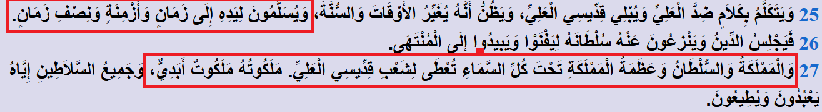
مَلَكُوتُهُ مَلَكُوتٌ أَبَدِيٌّ: سيبقى التشريعُ الإلهيُّ إلى قيام الساعة في هذه الأمة: {لَقَدْ لَبِثْتُمْ فِي كِتَابِ اللَّهِ إِلَى يَوْمِ الْبَعْثِ} [سورة الروم: 56].
ولن يختفي الإسلام إلى قيام الساعة، وسيظلُّ التوحيد على الأرض، وسيدخل كلَّ قرية ومدينة، شاء مَن شاء وأبى مَن أبى؛ قال صلى الله عليه وسلم : "ليبلُغنَّ هذا الأمرُ مبلغَ اللَّيلِ والنَّهارِ، ولا يترُكُ اللَّهُ بيتَ مدرٍ ولا وبرٍ إلَّا أدخلَهُ هذا الدِّينَ بعزِّ عزيزٍ أو بذُلِّ ذليلٍ".
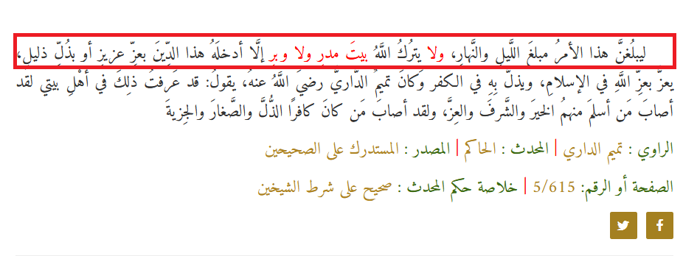
يستحيل أن تنطبق نبوءة دانيال على أُمَّة غير الأمة الإسلامية، لا في التوقيت الزمني للنبوءة، ولا في وصف أحداث النبوءة، ولا في وصف ممالك الأرض، ولا في الأحداث التي جرت بعد النبوءة، ولا في حقيقة سقوط الممالك أمام الأمة الإسلامية، ولا في صفات الأمة الإسلامية، ولا في زمن ظهورها!
إنَّ ابن الإنسان لم يكن ولن يكون سوى محمدٍ صلى الله عليه وسلم ، وقديسو العلي لم يكونوا ولن يكونوا سوى الصالحين والمجاهدين من الأمة الإسلامية!
إنَّه صلى الله عليه وسلم هو الحجر الذي رآه نَبُوخَذْنَصَّرَ في رؤياه!
الحَجَر الذي سيهدم التمثال... الحجر الذي سيسحق الممالك الأربع الظالمة الوثنية.
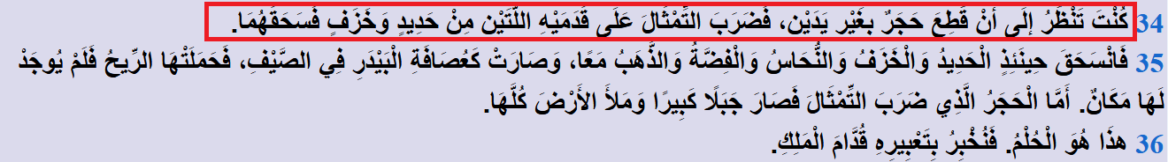
وقال صلى الله عليه وسلم عن نفسه في الحديث المتفق عليه في البخاري ومسلم: "أنا اللَّبِنَةُ وأنا خاتِمُ النبيِّينَ"().
اللهم صلِّ على محمدٍ وعلى آل محمدٍ وعلى أصحاب محمدٍ وعلى كل مَن اتَّبع هديه إلى يوم الدين؛ آمين.

32- هل كان العربُ يتوقعون هذه الانتصارات على ممالك الأرض؟

عاش العرب قبل الإسلام كمجموعة من القبائل البسيطة على هامش الحضارات والإمبراطوريات العملاقة التي كانت تسودُ الأرض في ذاك الوقت كالحضارة الفارسية واليونانية والرومانية.
وكانت ممالك كالقسطنطينية مما لا يحلُم العرب أن يروها فضلًا عن أنْ تسود كلمتهم فيها!
في هذا الوقت ظهر الرسولُ محمدٌ صلى الله عليه وسلم برسالة الإسلام في بلاد العرب، وأخبره الله عز وجل بسيادة دينه وانتشاره في كل تلك الممالك والإمبراطوريات، ولم يكن حول النبي صلى الله عليه وسلم سوى بضع مئات من الصحابة يخافون أن يتخطفهم الناس!
فأخبرهم الله عز وجل أنَّ هذا الدين سيكون فيه شرف ومجد وعز كلِّ مَن اتبعه بحق!
{لَقَدْ أَنْزَلْنَا إِلَيْكُمْ كِتَابًا فِيهِ ذِكْرُكُمْ أَفَلَا تَعْقِلُونَ} [سورة الأنبياء: 10].
لقد أنزلنا إليكم كتابًا فيه مجدكُم وشرفُكم أفلا تعقلون؟
وقال سبحانه: {وَإِنَّهُ لَذِكْرٌ لَكَ وَلِقَوْمِكَ وَسَوْفَ تُسْأَلُونَ} [سورة الزخرف: 44].
هذا الدين فيه ذِكرٌ لك ولقومك... فيه شرف لك ولقومك، وسوف تُسألون عن تبليغه للناس والعمل بما فيه!
فقد جاء الإسلامُ لينتشر ويسود، وقد بشَّر النبيُّ صلى الله عليه وسلم بفتح تلك الممالك كلها، وبشَّر بفتح الشام والعراق وبلاد فارس والقسطنطينية!
وبشَّر بوصول رسالة الإسلام إلى أصقاع الأرض شرقًا وغربًا، قال صلى الله عليه وسلم : 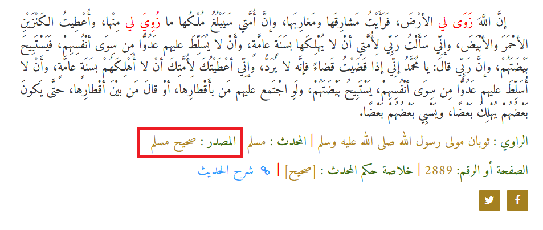
إنَّ اللَّهَ زَوَى لي الأرْضَ: أي جمعها.
فَرَأَيْتُ مَشارِقَها ومَغارِبَها: وهذا فيه إشارة إلى أنَّ الفتوح الإسلامية في المشرق والمغرب ستكون أكثر من الفتوح في الشمال والجنوب!
وإنَّ أُمَّتي سَيَبْلُغُ مُلْكُها ما زُوِيَ لي مِنْها: سيُفتح ما زُوي للنبي صلى الله عليه وسلم جزءًا جزءًا.
وأُعْطِيتُ الكَنْزَيْنِ الأحْمَرَ والأبْيَضَ:
الكَنْزَيْنِ الأحْمَرَ والأبْيَضَ: الكنز الأحمر هو الذهب، والكنز الأبيض هو الفضة.
والمقصود أُعطيت كنزي كسرى وقيصر مَلِكَيِ العراق والشام!
تخيَّلِ الآن هذه الصورة:
العرب عندما أتاهم الإسلام خافوا على رحلاتهم... رحلتَي الشتاء والصيف في اليمن والشام؛ لئلَّا ترفضهم تلك البلاد التي يذهبون إليها للتجارة... وهنا أخبرهم النبي صلى الله عليه وسلم أنَّ هذه البلاد التي تذهبون لها وتخافون على تجارتكم فيها ستخضع للإسلام؛ فأيُّ رحلاتٍ هذه التي تخافون عليها؟
وأُعْطِيتُ الكَنْزَيْنِ الأحْمَرَ والأبْيَضَ.
وسيُنفقانِ في سبيل الله، كما ورد في حديثٍ آخر متفق على صحته!()
وفُتحت هذه البلاد في عهد الصحابة، وامتدَّت كلمة المسلمين من الصين شرقًا إلى الأندلس غربًا، كما بشَّر النبيُّ صلى الله عليه وسلم ، وأُنفقت كنوز كسرى وقيصر في العراق والشام في سبيل الله.
لقد تحقَّقت رؤيا النبي دانيال بحرفها، وهذا أمرٌ لم يتوقَّعْه العرب ولو في أحلامهم!

33- هل كان اليهودُ يعرفون أنَّ النبوَّة ستنتقل عنهم للأبد، ولن تعود إليهم مرةً أخرى؟

في وقت احتضار النبي يعقوب عليه السلام جمع بنيه الاثني عشر، وبدأ يوصيهم.
نقرأ معًا ماذا قال لهم:
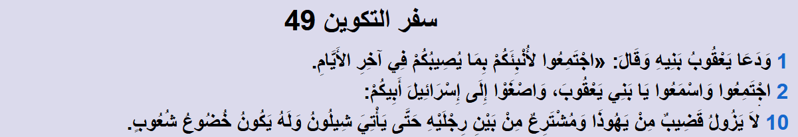
وَدَعَا يَعْقُوبُ بَنِيهِ وَقَالَ: اجْتَمِعُوا لِأُنْبِئَكُمْ بِمَا يُصِيبُكُمْ فِي آخِرِ الأَيَّامِ.
اجْتَمِعُوا وَاسْمَعُوا يَا بَنِي يَعْقُوبَ، وَاصْغَوْا إِلَى إِسْرَائِيلَ أَبِيكُمْ: سيبدأ في وصيَّتهم وإخبارهم ببعض النبوءات!
وما أن وصل يعقوب إلى يهوذا... ويهوذا ابن يعقوب وهو جدُّ الأنبياء: داود وسليمان والمسيح عليهم جميعًا الصلاة والسلام.
ما أن وصل إلى يهوذا حتى قال له:
لَا يَزُولُ قَضِيبٌ مِنْ يَهُوذَا وَمُشْتَرِعٌ مِنْ بَيْنِ رِجْلَيْهِ حَتَّى يَأْتِيَ شِيلُونُ وَلَهُ يَكُونُ خُضُوعُ شُعُوبٍ.
هذا النصُّ بلا خلاف بين أهل الكتاب بشارة عظيمة وهامة جدًّا!
فهو بشارة عن شخص سيأتي، وسوف تنتقل له النبوة، وينتقل له الحكم والتشريع.
فهم كانوا يعلمون أن النبوة ستنتقل عنهم وللأبد.
لَا يَزُولُ قَضِيبٌ مِنْ يَهُوذَا: القضيبُ هو صَوْلَجانُ الحُكم.
يعني سيكون في ذرية يهوذا الأنبياء الحُكام؛ وبالفعل كان داود وسليمان في نسل يهوذا.
لَا يَزُولُ قَضِيبٌ مِنْ يَهُوذَا وَمُشْتَرِعٌ مِنْ بَيْنِ رِجْلَيْهِ: المشترع يعني الشريعة والتشريع.
سيبقى الحكم والتشريع في نسل يهوذا حَتَّى يَأْتِيَ شِيلُونُ وَلَهُ يَكُونُ خُضُوعُ شُعُوبٍ!
فمن هو شيلون الذي تنبَّأ به يعقوب عليه السلام ، والذي ستخضع له الشعوب؟
مَن هو شيلون الذي سينتقل إليه الحكم والنبوة والتشريع والأرض؟
نحن نعرف أن آخر أنبياء بني إسرائيل هو المسيح عليه السلام وكان من نسل يهوذا!
ثم حصل توقف مفاجئ للأنبياء في بني إسرائيل!
توقَّفَ ظهور الأنبياء فجأةً في بني إسرائيل، بعد أن كانت فيهم النبوة والحكم والمُلك: {آتَيْنَا آلَ إِبْرَاهِيمَ الْكِتَابَ وَالْحِكْمَةَ وَآتَيْنَاهُمْ مُلْكًا عَظِيمًا} [النساء: 54].
وطبقًا لنبوءة يعقوب عليه السلام ، فالمفترض أنْ يكون قد حصل انتقال للحكم والنبوة والتشريع إلى شخصٍ آخر من خارج يهوذا بعد توقف الرسالة في بني إسرائيل!
ومن البديهي أنَّ هذا الشخص ليس هو المسيح؛ لأن المسيح كان من نسل يهوذا!
أيضًا المسيح لم تخضع له الشعوب كما في نبوءة يعقوب بشأن النبي القادم، فالمسيح كان هو تابعًا للإمبراطورية الرومانية.
وحين قال له اليهود هل نعطي الجزية لقيصر أم لا؟
قال لهم: أعطوا ما لقيصر لقيصر وما لله لله.
إذَنْ هناك شخص آخر ستنتقل له الرسالة والنبوَّة والحكم، وسيكون من خارج بني إسرائيل!
وهذا الشخص ستستلم أُمَّتُهُ أرض يهوذا نفسها طبقًا لنبوءة يعقوب "لَا يَزُولُ قَضِيبٌ مِنْ يَهُوذَا وَمُشْتَرِعٌ مِنْ بَيْنِ رِجْلَيْهِ حَتَّى يَأْتِيَ شِيلُونُ" ستستلم أمة هذا النبي القادم الأرض... ستستلم فلسطين، وستخضع لأمته أكبر الإمبراطوريات!
لقد استلم عمر بن الخطاب رضي الله عنه في خلافته أرض يهوذا، ودانت بلاد الشام والعراق وفارس بالإسلام.
هذه حقيقة لا تحتاج إلي طول نظر أو تحرير!
فالتاريخ يقول لنا: إنَّ النبوءة التي في وصية يعقوب لبنيه قد تحقَّقت، ولم تنطبق على نبي غير محمد صلى الله عليه وسلم ، ولم تحصل بتفاصيلها لأمة غير أمته!

34- لكن كيف نعرف أنَّ المقصود في النبوءة بالضبط هو الإسلام؟

جواب هذا السؤال يكمُن في تفسير معنى "شيلون".
حَتَّى يَأْتِيَ شِيلُونُ وَلَهُ يَكُونُ خُضُوعُ شُعُوبٍ: هذه الكلمة تُعَدُّ من أشد الكلمات صعوبةً في التوراة.
لكن يخلص الباحثون من علماء التوراة وأحبار اليهود إلى أنَّ كلمة "شيلون" قد تكون بمعنى: "الذي له".
لَا يَزُولُ قَضِيبٌ مِنْ يَهُوذَا وَمُشْتَرِعٌ مِنْ بَيْنِ رِجْلَيْهِ حَتَّى يَأْتِيَ الذي له الحكم والتشريع وَلَهُ يَكُونُ خُضُوعُ شُعُوبٍ... هذا قول عددٍ من علماء التوراة.
لكنَّ عددًا آخر كبيرًا منهم يُقِّرون أنَّ كلمة شيلون هي نفس الجذر اللغوي لكلمة شالوم أي: سلام... شالوم عليخِم: السلام عليكم.
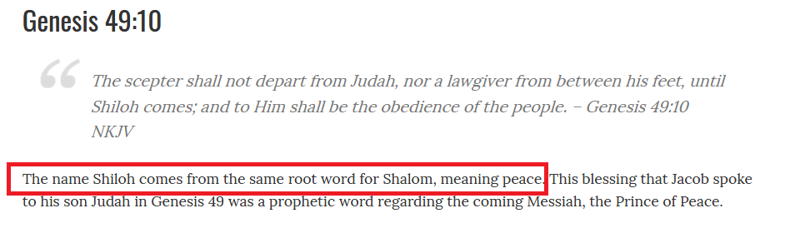
وبالتالي فـ: "شيلون" قريبة من شالوم... السلام؛ وهو نفس الجذر اللغوي لـ: "الإسلام" حتى يأتي شيلون حتى يأتي الإسلام().
لَا يَزُولُ قَضِيبٌ مِنْ يَهُوذَا وَمُشْتَرِعٌ مِنْ بَيْنِ رِجْلَيْهِ حَتَّى يَأْتِيَ (الإسلام) وَلَهُ يَكُونُ خُضُوعُ شُعُوبٍ.
وكل مسلم يقطع أنَّ الإسلام كان حاضرًا في وصية يعقوب لبنيه قبل موته؛ فهو عليه السلام أوصاهم بالإسلام بلفظ القرآن الكريم: {أَمْ كُنْتُمْ شُهَدَاءَ إِذْ حَضَرَ يَعْقُوبَ الْمَوْتُ إِذْ قَالَ لِبَنِيهِ مَا تَعْبُدُونَ مِنْ بَعْدِي قَالُوا نَعْبُدُ إِلَهَكَ وَإِلَهَ آبَائِكَ إِبْرَاهِيمَ وَإِسْمَاعِيلَ وَإِسْحَاقَ إِلَهًا وَاحِدًا وَنَحْنُ لَهُ مُسْلِمُونَ} [البقرة: 133].
فسواءً كانت شيلون بهذا التوجيه اللغوي أو بتوجيه آخر سندركه بعد قليل إلا أنَّ دعوة يعقوب بنيه للإسلام كانت حاضرةً بلا جدال عند كل مؤمن بالقرآن.
وهناك فريق كبير من علماء اللغة يميل إلى أنَّ شيلون بحسب معناها في السياق تعني: مُعطي الراحة أو رافع الأغلال؛ وهذا هو المعنى الذي ذهبت له الكثير من مواقع الدراسات الكتابية المتخصصة في العهد القديم.
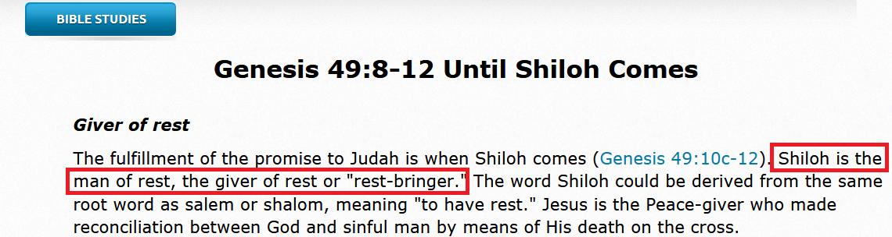
فيعقوب عليه السلام يُبشرهم بالشخص الذي سيرفع عنهم الأغلال التي كانت عليهم!
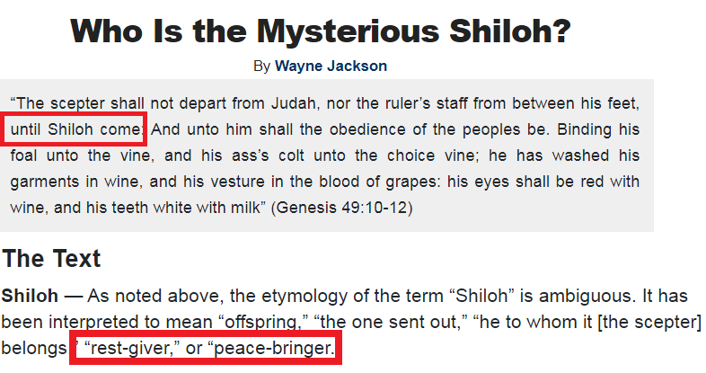
والأغلال التي كانت على بني إسرائيل كثيرةٌ؛ فهناك أغلال وقيود خاصة بالمأكولات، وأحكام الطهارة، وأغلال خاصة بالأحكام التشريعية التي فُرضت عليهم لظُلمهم وبغيهم وفسادهم.
{وَعَلَى الَّذِينَ هَادُوا حَرَّمْنَا مَا قَصَصْنَا عَلَيْكَ مِنْ قَبْلُ وَمَا ظَلَمْنَاهُمْ وَلَكِنْ كَانُوا أَنْفُسَهُمْ يَظْلِمُونَ} [سورة النحل: 118].
فيعقوب يقول لأبنائه: سيأتي الرجل الذي يرفع عنكم هذه الأغلال!
والآن لنقرأ قولَهُ تعالى: {الَّذِينَ يَتَّبِعُونَ الرَّسُولَ النَّبِيَّ الْأُمِّيَّ الَّذِي يَجِدُونَهُ مَكْتُوبًا عِنْدَهُمْ فِي التَّوْرَاةِ وَالْإِنْجِيلِ يَأْمُرُهُمْ بِالْمَعْرُوفِ وَيَنْهَاهُمْ عَنِ الْمُنْكَرِ وَيُحِلُّ لَهُمُ الطَّيِّبَاتِ وَيُحَرِّمُ عَلَيْهِمُ الْخَبَائِثَ وَيَضَعُ عَنْهُمْ إِصْرَهُمْ وَالْأَغْلَالَ الَّتِي كَانَتْ عَلَيْهِمْ} [الأعراف: 157].
الَّذِينَ يَتَّبِعُونَ الرَّسُولَ النَّبِيَّ الْأُمِّيَّ الَّذِي يَجِدُونَهُ مَكْتُوبًا عِندَهُمْ فِي التَّوْرَاةِ: ما صفة هذا النبي؟
وَيَضَعُ عَنْهُمْ إِصْرَهُمْ وَالْأَغْلَالَ الَّتِي كَانَتْ عَلَيْهِمْ!
فمكتوب في كتابهم أنَّ هناك نبيًّا أُمِّيًّا سيأتي، وسيضع عنهم الأغلال التي كانت عليهم!
والآن لننظرْ لواحدة فقط من أحكام الطهارة في اليهودية، وكيف خُففت جدًّا في الإسلام... ننظر لحكم المرأة الحائض في سفر اللاويين:
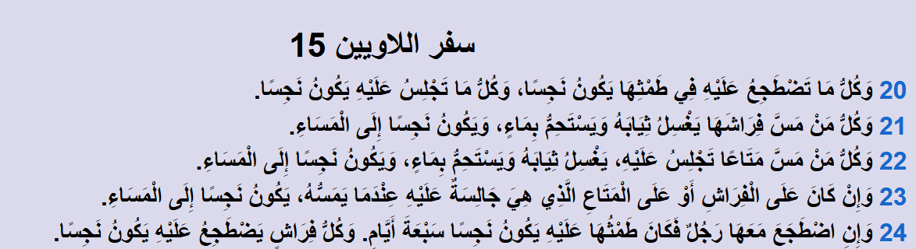
وَكُلُّ مَا تَضْطَجِعُ عَلَيْهِ فِي طَمْثِهَا يَكُونُ نَجِسًا، وَكُلُّ مَا تَجْلِسُ عَلَيْهِ يَكُونُ نَجِسًا.
وَكُلُّ مَنْ مَسَّ فِرَاشَهَا يَغْسِلُ ثِيَابَهُ وَيَسْتَحِمُّ بِمَاءٍ، وَيَكُونُ نَجِسًا إِلَى الْمَسَاءِ.
وَكُلُّ مَنْ مَسَّ مَتَاعًا تَجْلِسُ عَلَيْهِ، يَغْسِلُ ثِيَابَهُ وَيَسْتَحِمُّ بِمَاءٍ، وَيَكُونُ نَجِسًا إِلَى الْمَسَاءِ.
وَإِنْ كَانَ عَلَى الْفِرَاشِ أَوْ عَلَى الْمَتَاعِ الَّذِي هِيَ جَالِسَةٌ عَلَيْهِ عِنْدَمَا يَمَسُّهُ، يَكُونُ نَجِسًا إِلَى الْمَسَاءِ.
وَإِنِ اضْطَجَعَ مَعَهَا رَجُلٌ فَكَانَ طَمْثُهَا عَلَيْهِ يَكُونُ نَجِسًا سَبْعَةَ أَيَّامٍ. وَكُلُّ فِرَاشٍ يَضْطَجِعُ عَلَيْهِ يَكُونُ نَجِسًا.
كل هذه الأحكام كانت لقساوة بني إسرائيل وغِلظة قلوبِهم؛ فأتي النبيُّ الذي رفع عنهم هذه الأغلال!
ونقرأ الآن خاتمة الآية الكريمة: {الَّذِينَ يَتَّبِعُونَ الرَّسُولَ النَّبِيَّ الْأُمِّيَّ الَّذِي يَجِدُونَهُ مَكْتُوبًا عِنْدَهُمْ فِي التَّوْرَاةِ وَالْإِنْجِيلِ يَأْمُرُهُمْ بِالْمَعْرُوفِ وَيَنْهَاهُمْ عَنِ الْمُنْكَرِ وَيُحِلُّ لَهُمُ الطَّيِّبَاتِ وَيُحَرِّمُ عَلَيْهِمُ الْخَبَائِثَ وَيَضَعُ عَنْهُمْ إِصْرَهُمْ وَالْأَغْلَالَ الَّتِي كَانَتْ عَلَيْهِمْ فَالَّذِينَ آمَنُوا بِهِ وَعَزَّرُوهُ وَنَصَرُوهُ وَاتَّبَعُوا النُّورَ الَّذِي أُنْزِلَ مَعَهُ أُولَئِكَ هُمُ الْمُفْلِحُونَ} [الأعراف: 157].
فَالَّذِينَ آمَنُوا بِهِ وَعَزَّرُوهُ وَنَصَرُوهُ وَاتَّبَعُوا النُّورَ الَّذِي أُنزِلَ مَعَهُ: الله يأمرهم أن يؤمنوا به، وأن ينصروه ويعينوه، فهو سيكون نبيًّا مجاهدًا... ستخضع له شعوب "وَلَهُ يَكُونُ خُضُوعُ شُعُوبٍ".
والآن حاولوا أن تقرؤوا هاتين الآيتين بتدبُّر، وانظروا سياق الآية الثانية: {أَمْ كُنْتُمْ شُهَدَاءَ إِذْ حَضَرَ يَعْقُوبَ الْمَوْتُ إِذْ قَالَ لِبَنِيهِ مَا تَعْبُدُونَ مِنْ بَعْدِي قَالُوا نَعْبُدُ إِلَهَكَ وَإِلَهَ آبَائِكَ إِبْرَاهِيمَ وَإِسْمَاعِيلَ وَإِسْحَاقَ إِلَهًا وَاحِدًا وَنَحْنُ لَهُ مُسْلِمُونَ * تِلْكَ أُمَّةٌ قَدْ خَلَتْ لَهَا مَا كَسَبَتْ وَلَكُمْ مَا كَسَبْتُمْ وَلَا تُسْأَلُونَ عَمَّا كَانُوا يَعْمَلُونَ} [البقرة: 133، 134].
تِلْكَ أُمَّةٌ قَدْ خَلَتْ لَهَا مَا كَسَبَتْ وَلَكُم مَّا كَسَبْتُمْ: أمة بني إسرائيل وسبط يهوذا قد مضوا وانتقلت عنهم الرسالة والنبوة والأرض والتشريع... تلك أمة قد خلت لها ما كسبت؛ وجاء دوركم... فقد انتقلت لكم الرسالة والنبوة والحكم والتشريع.
لَهَا مَا كَسَبَتْ وَلَكُم مَّا كَسَبْتُمْ وَلَا تُسْأَلُونَ عَمَّا كَانُوا يَعْمَلُونَ: ستُسألون أنتم عمَّا أدَّيتم لهذا الدين!

35- لكن هل ذُكِرَ النبيُّ محمد صلى الله عليه وسلم باسمه في التوراة "محمد"؟

بعد مُضيِّ أعوام طويلة من وفاة يعقوب عليه السلام ظهر شخصٌ عظيمٌ في بني إسرائيل، وهو النبي حِجي، وقد بشَّر هذا النبي ببشارةٍ من أهم بشارات العهد القديم!
تقول البشارةُ:
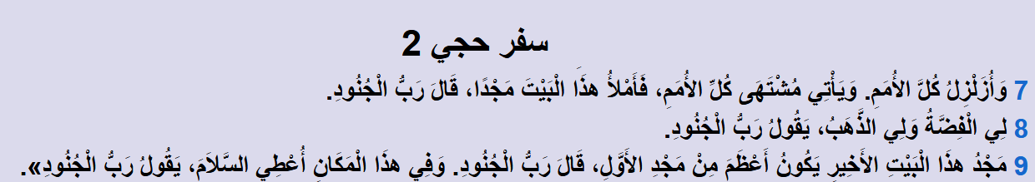
وَأُزَلْزِلُ كُلَّ الْأُمَمِ: وهذه كناية عن الجهاد الذي سيقوم به الشخص المُبشَّر به!
وَأُزَلْزِلُ كُلَّ الْأُمَمِ وَيَأْتِي مُشْتَهَى كُلِّ الْأُمَمِ: مَن يكون مشتهى كل الأمم؟
حتى نعرف جواب هذا السؤال سنحتاج للنظر في النص العبري لهذه الأعداد:
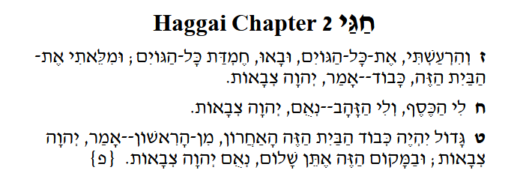
والآن سننظر لكلمة مُشتهى باللغة العبرية:
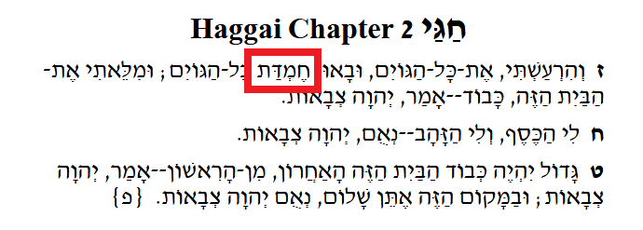
ثم نقوم بوضع هذه الكلمة العبرية في أي قاموس عبري إنجليزي مُوثَّق، وننظر ما ترجمة هذه الكلمة:
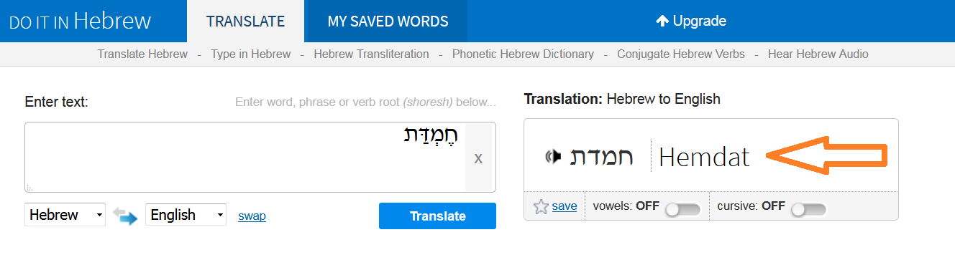
مُشتهى تترجم إلى: حِمدة!
سيأتي حِمدة كل الأمم.
"حِمدة" هي جذر "حَمِدَ" وهو نفس جذر محمد وأحمد!
والترجمة ترجمة لشخص؛ فالقاموس عندما ترجمها إلى الإنجليزية لم يترجمها إلى معنًى، بل هو ترجمها إلى شخصية حقيقية إلى شخص "حِمدَة".
سيأتي حِمدَة كل الأمم: مَن تحمده كل الأمم!
وهذا هو نفس التعريف العربي لاسم: محمد ومحمود وأحمد.
سيأتي محمد كل الأمم!
سبحان الله! نفس المعنى العربي بالضبط ونفس الجذر اللغوي للكلمة ونفس النطق!
هذا النصُّ في سفر حِجي الذي ما زال بين أيدي اليهود والنصارى حتى الساعة.
{الَّذِينَ آتَيْنَاهُمُ الْكِتَابَ يَعْرِفُونَهُ كَمَا يَعْرِفُونَ أَبْنَاءَهُمْ وَإِنَّ فَرِيقًا مِنْهُمْ لَيَكْتُمُونَ الْحَقَّ وَهُمْ يَعْلَمُونَ} [سورة البقرة: 146].
فالنصُّ العبري يُحدثنا عن اسم مُحدَّد لشخص مُحدَّد "حمدة كل الأمم"... محمد كل الأمم!
فمَن غير محمد صلى الله عليه وسلم يكون مقصودًا في هذه البشارة، وهو الذي بُعث وجاهد في سبيل الله، وانتصر دينه؟
والآن لننظر في كلمة "كل الأمم".
وَيَأْتِي مُشْتَهَى كُلِّ الْأُمَمِ: كل الأمم... هذه الكلمة في النص العبري لسفر حجي:
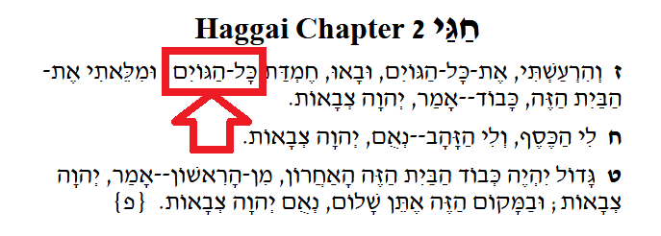
لو ترجمْناها ترجمة صحيحة ودقيقة في قاموس عبري إنجليزي معتمد:
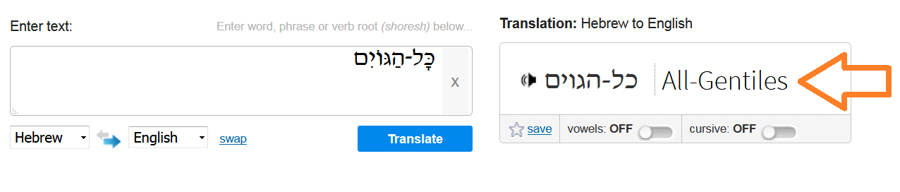
الترجمة الصحيحة لكلمة "كل الأمم" هي: All-Gentiles وتعني كلَّ الأميين أو كل الأمميين.
ويأتي محمد كل الأميين!
فمَن هُمُ الْأُمِّيُّونَ؟
الْأُمِّيُّونَ هم الأمم غير اليهودية؛ فكل مَن ليس يهوديًّا يسمى أُمِّيًّا Gentile.
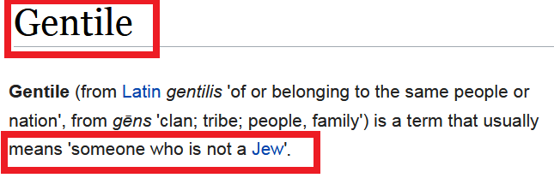
وكان لدى كثير من اليهود عنصرية تُجاه هؤلاء الأميين، فكان اليهودي يجيز لنفسه ظلم غير اليهودي؛ ولذلك نزل قول الله عز وجل : {ذَلِكَ بِأَنَّهُمْ قَالُوا لَيْسَ عَلَيْنَا فِي الْأُمِّيِّينَ سَبِيلٌ وَيَقُولُونَ عَلَى اللَّهِ الْكَذِبَ وَهُمْ يَعْلَمُونَ} [سورة آل عمران: 75].
فالأميون هم غير اليهود!
إذَنْ هذا النبي القادم المُبشَّر به في هذا النص من سفر حِجي ليس من بني إسرائيل!
سيأتي رسولًا ونبيًّا من الأميين!
وَيَأْتِي مُشْتَهَى كُلِّ الْأُمَمِ: سيأتي محمد الأميين!
{الَّذِينَ يَتَّبِعُونَ الرَّسُولَ النَّبِيَّ الْأُمِّيَّ الَّذِي يَجِدُونَهُ مَكْتُوبًا عِنْدَهُمْ فِي التَّوْرَاةِ} [سورة الأعراف: 157].
مكتوب عندهم في كتبهم أنَّ نبيًّا أُمِّيًّا من خارج بني إسرائيل سيأتي!
{هُوَ الَّذِي بَعَثَ فِي الْأُمِّيِّينَ رَسُولًا مِنْهُمْ يَتْلُو عَلَيْهِمْ آيَاتِهِ وَيُزَكِّيهِمْ وَيُعَلِّمُهُمُ الْكِتَابَ وَالْحِكْمَةَ وَإِنْ كَانُوا مِنْ قَبْلُ لَفِي ضَلَالٍ مُبِينٍ} [سورة الجمعة: 2].
فهو النبيُّ الْأُمِّيُّ "من خارج يهوذا" كما أخبر يعقوب قبل موته، وهو النبي الأمي محمد كما أخبر حجي، وهو النبي الذي سينتقل الكرْم لأمته بعد أن أفسد بنو إسرائيل كما أخبر المسيح عليه السلام .

36- طالما أن النبوءة والبشارة بهذا الوضوح الشديد، لماذا لم يؤمن أهل الكتاب على بَكْرة أبيهم؟ لماذا ما زالوا يكفرون بالإسلام... يكفرون بدين الله؟

الربِّيُّون علماء التوراة الذين درسوا التوراة بتمعُّنٍ يعترفون أنَّ محمدًا صلى الله عليه وسلم نبيٌّ ورسولٌ من عند الله، وهو نبيُّ الأميين الذي بشَّرت به التوراة، لا يستطيعون إنكار ذلك، لكنهم يقولون: إنَّه نبي مبعوث إلى الأميين وليس نبيُّهم هم().
وهذا من عنادهم وكِبْرهم، فالنبي محمد صلى الله عليه وسلم نبيٌّ من الأميين للأميين ولكل البشر!
{وَقُلْ لِلَّذِينَ أُوتُوا الْكِتَابَ وَالْأُمِّيِّينَ أَأَسْلَمْتُمْ فَإِنْ أَسْلَمُوا فَقَدِ اهْتَدَوْا وَإِنْ تَوَلَّوْا فَإِنَّمَا عَلَيْكَ الْبَلَاغُ وَاللَّهُ بَصِيرٌ بِالْعِبَادِ} [سورة آل عمران: 20].
فهو لكل البشر لأهل الكتاب وللأميين!
فاعتقادهم هذا اعتقادٌ كاذبٌ حتى يكفروا به ولا يتبعوه عنادًا واستكبارًا.
فالإسلام هو رسالة للعالمين والنبيُّ محمد صلى الله عليه وسلم نبيٌّ لكل البشر: {قُلْ يَا أَيُّهَا النَّاسُ إِنِّي رَسُولُ اللَّهِ إِلَيْكُمْ جَمِيعًا} [سورة الأعراف: 158].
وأنا أتساءل: إذا كانوا يعترفون بنبوَّته، فهل النبي يكذب حين قال: إنَّه بُعِث للناس جميعًا؟
هل النبي يكذب حين أخبرهم أنه يجب الإيمان به، ومَن لم يؤمن به فقد كفر؟
{يَا أَيُّهَا الَّذِينَ أُوتُوا الْكِتَابَ آمِنُوا بِمَا نَزَّلْنَا مُصَدِّقًا لِمَا مَعَكُمْ مِنْ قَبْلِ أَنْ نَطْمِسَ وُجُوهًا فَنَرُدَّهَا عَلَى أَدْبَارِهَا أَوْ نَلْعَنَهُمْ كَمَا لَعَنَّا أَصْحَابَ السَّبْتِ وَكَانَ أَمْرُ اللَّهِ مَفْعُولًا} [سورة النساء: 47].
يَا أَيُّهَا الَّذِينَ أُوتُوا الْكِتَابَ آمِنُوا بِمَا نَزَّلْنَا مُصَدِّقًا لِّمَا مَعَكُم: مصدقًا للتوراة التي بين أيديكم؛ فهو بشارة التوراة التي معكم فآمنوا به!
ثم ألم تخبرْكم التوراة أنَّ الرسالة ستنتقل من أمتكم إلى أمةٍ أخرى، كما في وصية يعقوب قبل موته؟
ألم يخبرْكم المسيحُ أن ملكوت الله سينتقل لأمةٍ أخرى؟
للأسف تُضيعون نجاتَكم بأيديكم، فلا تلوموا إلا أنفسَكم!
ثم ألم يُهدم الهيكل اليهودي ولا تعرفون له مكانًا حتى الساعة؛ أليس هذا دليلًا على نسخ الشريعة... على نسخ الديانة؟
ثم ألم تتوقَّف النبوات فجأةً عندكم بعد محاولتِكم صلب المسيح عليه السلام ؟
أليست كل هذه أدلة على أنَّ الرسالة والشريعة والنبوة وميراث الأرض قد انتقلوا لأمةٍ أخرى؟
{تَبَارَكَ الَّذِي نَزَّلَ الْفُرْقَانَ عَلَى عَبْدِهِ لِيَكُونَ لِلْعَالَمِينَ نَذِيرًا} [سورة الفرقان: 1].
ليكون للعالمين نذيرًا، وليس للأميين فقط!
نعود لنُكمل النصَّ في سفر حِجي:
وَأُزَلْزِلُ كُلَّ الْأُمَمِ وَيَأْتِي مُشْتَهَى كُلِّ الْأُمَمِ
فَأَمْلَأُ هذَا الْبَيْتَ مَجْدًا: أيُّ بيت يا تُرى؟
قَالَ رَبُّ الْجُنُودِ: الحديث عن نبي مجاهد!
لِي الْفِضَّةُ وَلِي الذَّهَبُ، يَقُولُ رَبُّ الْجُنُودِ: بشَّر النبيُّ محمدٌ صلى الله عليه وسلم في الحديث المتفق على صحته بأنه أُعطي كنزَي الذهب والفضة:
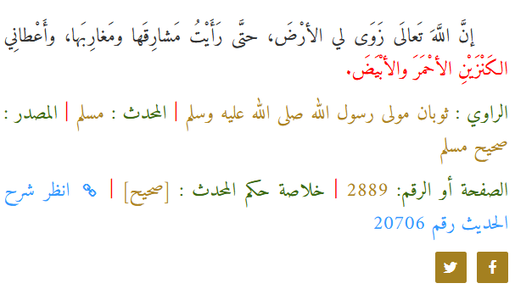
وأُعْطِيتُ الكَنْزَيْنِ الأحْمَرَ والأبْيَضَ: الكنز الأحمر هو الذهب، والكنز الأبيض هو الفضة.
كنزا قيصر وكسرى بالشام والعراق، وهما المعروفانِ في التاريخ بكنزَي الفضة والذهب؛ لأن غالب معاملات الأول بالفضة، والثاني بالذهب؛ فالنبيُّ صلى الله عليه وسلم أخبر بأنَّه أُعطي هذين الكنزين!
هذانِ الكنزانِ سينفقان في سبيل الله، كما ورد في الحديث المتفق عليه: "والذي نَفْسِي بيَدِهِ لَتُنْفَقَنَّ كُنُوزُهُما في سَبيلِ اللَّهِ"().
وبالفعل فُتحت بلاد الشام والعراق، وأنفقت كنوزُ الفضة والذهب لقيصر وكسرى في سبيل الله، وتحقَّقت بشارة النبي حجي، ونبوءة النبي محمد صلى الله عليه وسلم !
لِي الْفِضَّةُ وَلِي الذَّهَبُ، يَقُولُ رَبُّ الْجُنُودِ!
فالحمد لله على نعمة التوفيق لدينه الحق الذي دعا له كلُّ الأنبياء!
وهنا يستوقفني حديث عجيب، كيف كانت بداية الإسلام، ثم كيف انتصر هذا الدين ومكَّن الله لنبيه!
في حديث قصة إسلام عمرو بن عَبَسَة؛ قال عَمرُو بنُ عَبَسَةَ السُّلَميُّ: كُنتُ وأنا في الجاهليَّةِ أَظُنُّ أنَّ النَّاسَ على ضَلالةٍ، وأنَّهُم ليسوا على شَيءٍ، وهُم يَعبُدون الأَوثانَ، قال: فسَمِعْتُ برَجُلٍ بمكَّةَ يُخبِرُ أَخبارًا، فقَعَدْتُ على راحِلَتي، فقَدِمْتُ إليه، فإذا رسولُ اللهِ صلى الله عليه وسلم مُستَخفيًا، جُرَءاءُ عليه قَومُه، فتَلطَّفْتُ حتَّى دَخَلْتُ عليه بمكَّةَ، فقُلْتُ له: ما أنتَ؟ قال: أنا نبيٌّ، فقُلْتُ: وما نبيٌّ؟ قال: أَرسَلَني اللهُ، فقُلْتُ: بأيِّ شَيءٍ أَرسَلَكَ؟ قال: أَرسَلَني بصِلَةِ الأَرحامِ، وكَسْرِ الأَوثانِ، وأنْ يوَحَّدَ اللهُ لا يُشرَكُ به شَيءٌ. فقُلْتُ له: مَن معكَ على هذا؟ قال: حُرٌّ وعبْدٌ، قال: ومعه يَومئذٍ أبو بكرٍ وبِلالٌ ممَّن آمَنَ به، فقُلْتُ: إنِّي مُتَّبِعُكَ، قال: إنَّكَ لا تَستَطيعُ ذلكَ يَومَكَ هذا، ألَا تَرى حالي وحالَ النَّاسِ؟ ولكنِ ارجِعْ إلى أهْلِكَ، فإذا سَمِعْتَ بي قد ظَهَرْتُ فأْتِني. فذَهَبْتُ إلى أهْلي، فقَدِمَ رسولُ اللهِ صلى الله عليه وسلم المَدينةَ، وكنتُ في أهْلي، فجَعَلْتُ أَتَخبَّرُ الأَخبارَ، وأَسألُ كلَّ مَن قَدِمَ مِنَ النَّاسِ، حتَّى قَدِمَ عليَّ نَفَرٌ مِن أهلِ يَثرِبَ مِن أهلِ المَدينةِ، فقُلْتُ: ما فَعَلَ هذا الرَّجُلُ الَّذي قَدِمَ المَدينةَ؟ فقالوا: النَّاسُ إليه سِراعٌ، وقد أَرادَ قَومُه قتْلَه فلمْ يَستَطيعوا ذلكَ. قال: فقَدِمْتُ المَدينةَ، فدَخَلْتُ عليه، فقُلْتُ: يا رسولَ اللهِ، أَتَعْرِفُني؟ قال: نعَمْ، أَلَسْتَ الَّذي أَتَيْتَني بمكَّةَ؟()
انظر لبداية الإسلام: ألَا تَرى حالي وحالَ النَّاسِ!
ثم انظر بعدها بسنوات: النَّاسُ إليه سِراعٌ.
نكمل قراءة سفر حجي:
لِي الْفِضَّةُ وَلِي الذَّهَبُ، يَقُولُ رَبُّ الْجُنُودِ.
مَجْدُ هذَا الْبَيْتِ الأَخِيرِ يَكُونُ أَعْظَمَ مِنْ مَجْدِ الأَوَّلِ: هنا النصُّ يتحدَّث عن بيت جديد للرب!
بيت الرب الجديد الذي تحدثنا عنه قبل قليل بالتفصيل؛ البيت الذي ستُساق له أضاحي بلاد العرب!
مَجْدُ هذَا الْبَيْتِ الأَخِيرِ يَكُونُ أَعْظَمَ مِنْ مَجْدِ الأَوَّلِ قَالَ رَبُّ الْجُنُودِ.
وَفِي هذَا الْمَكَانِ أُعْطِي السَّلَامَ، يَقُولُ رَبُّ الْجُنُودِ: وفي هذا المكان أعطي السلام: {وَمَنْ دَخَلَهُ كَانَ آمِنًا وَلِلَّهِ عَلَى النَّاسِ حِجُّ الْبَيْتِ} [سورة آل عمران: 97].
هل تنطبق هذه الصفات صفات البيت الجديد على بيت غير البيت الحرام اليوم؟
هل تنطبق على الهيكل اليهودي الذي اختفى من الوجود أصلًا؟
هل تنطبق على مذبح الكنيسة الذي لا تُقدَّم عليه أضاحي أصلًا؟

37- لكن هل وَرَدَ مكان البيت الحرام في "مكة" في التوراة؟

يقول داود عليه السلام عن بيت الرب الجديد في المزامير:
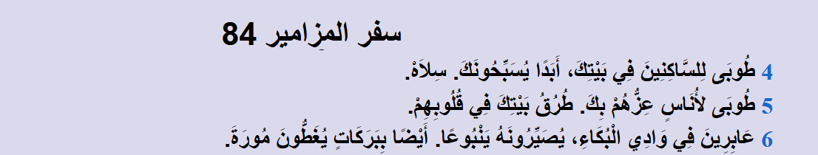
طُوبَى لِلسَّاكِنِينَ فِي بَيْتِكَ، أَبَدًا يُسَبِّحُونَكَ. سِلَاهْ: يُسبحون الله، ويُصلون له أبدًا في بيته هذا!
أين مكان هذا البيت؟ هل هو في الهيكل اليهودي الذي انتهى من الوجود؟ أم في مذابح النصارى التي دخلتها الشركيات؟
نُكمل قراءة لنعرف مكان هذا البيت:
طُوبَى لِأُنَاسٍ عِزُّهُمْ بِكَ. طُرُقُ بَيْتِكَ فِي قُلُوبِهِمْ: تهوي إليه قلوبهم: {أَفْئِدَةً مِنَ النَّاسِ تَهْوِي إِلَيْهِمْ} [سورة إبراهيم: 37].
عَابِرِينَ فِي وَادِي بكَّة: البيت في وادي بكة!
إذَنْ مكان البيت في وادي بكة!!!
{إِنَّ أَوَّلَ بَيْتٍ وُضِعَ لِلنَّاسِ لَلَّذِي بِبَكَّةَ مُبَارَكًا وَهُدًى لِلْعَالَمِينَ} [سورة آل عمران: 96].
هذا النصُّ وحده كفيل للباحث عن الحق بإنصاف من أهل الكتاب أن يتبع هذا الدين "الإسلام" بلا تردُّد!
فبيت الرب سيكون في وادي بكة.
يُصَيِّرُونَهُ يَنْبُوعًا: ينبوع ماء زمزم.
وكلمة يُصَيِّرُونَهُ: تعني سيصبح به ينبوعٌ بعد أنْ لم يكن به ماء... كان واديًا غير ذي زرع: {رَبَّنَا إِنِّي أَسْكَنْتُ مِنْ ذُرِّيَّتِي بِوَادٍ غَيْرِ ذِي زَرْعٍ( [سورة إبراهيم: 37].
وطبعًا للأسف كلمة "وادي بكة" في الترجمة العربية هي: وادي البكاء.
ولا أدري أين على وجه الأرض كلِها مكان بهذا الاسم: "وادي البكاء"!
لا وجود لكلمة "وادي البكاء" لا على الخريطة في كل الأرض، ولا في أية نسخة معتمدة من التوراة.
كل النسخ المعتمدة من التوراة في العالم تقول: "وادي بكة" وليس وادي البكاء!
لكن للأسف في الترجمة العربية جعلوها: وادي البكاء.
انظر مثلًا لأكثر نسختين معتمدتين من التوراة في العالم نسخة:
New International Version ونسخة King James Version:
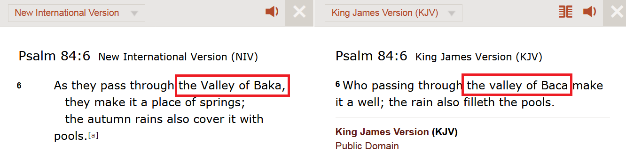
كلاهما فيهما:Valley of Baca وادي بكة، وليس وادي البكاء.
والـ B كابيتال: اسم مكان وادي بكة.
لن تجد كلمة وادي البكاء غالبًا إلا في نُسَخ الشرق الأوسط من التوراة؛ سواءً النسخ العربية أو النسخ الآرامية، أما كل النصوص المعتمدة في كل المراجع الكتابية في العالم فهي مطبِقة على أنها وادي بكة وليس وادي البكاء!
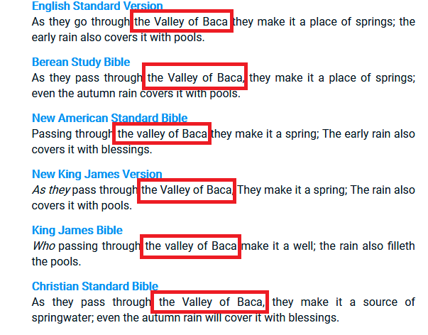
فبيت الرب سيكون في وادي بكة!
لَلَّذِي بِبَكَّةَ!
للأسف أهل الكتاب يُخفون الحق!
طالما أنَّ الكتاب المُقدَّس سيكون في الشرق الأوسط وسيطلِّع عليه المسلمون ويحتجُّون به علينا؛ إذَنْ يغيرون الكلمة من وادي بكة إلى وادي البكاء بكل بساطة!
ولذلك توعَّد اللهُ عز وجل أهلَ الكتاب بالعذاب الشديد؛ لما يقومون به حتى يومنا هذا من إخفاءٍ للحق!
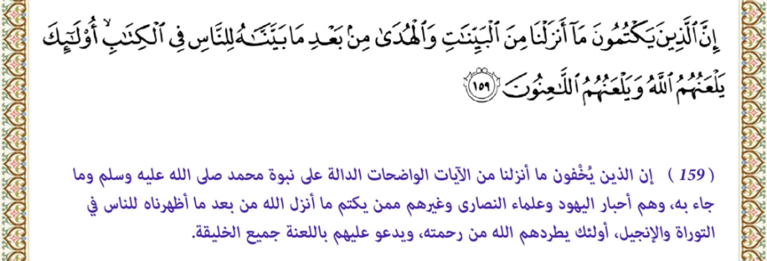
{إِنَّ الَّذِينَ يَكْتُمُونَ مَا أَنْزَلْنَا مِنَ الْبَيِّنَاتِ وَالْهُدَى مِنْ بَعْدِ مَا بَيَّنَّاهُ لِلنَّاسِ فِي الْكِتَابِ أُولَئِكَ يَلْعَنُهُمُ اللَّهُ وَيَلْعَنُهُمُ اللَّاعِنُونَ} [سورة البقرة: 159].
إن الذين يُخْفون ما أنزلنا من الآيات الواضحات الدالَّة على نبوَّة محمد صلى الله عليه وسلم وما جاء به، أولئك يطردهم الله من رحمته، ويدعو عليهم باللعنة جميعُ الخليقة.
وقال ربُّنا سبحانه:
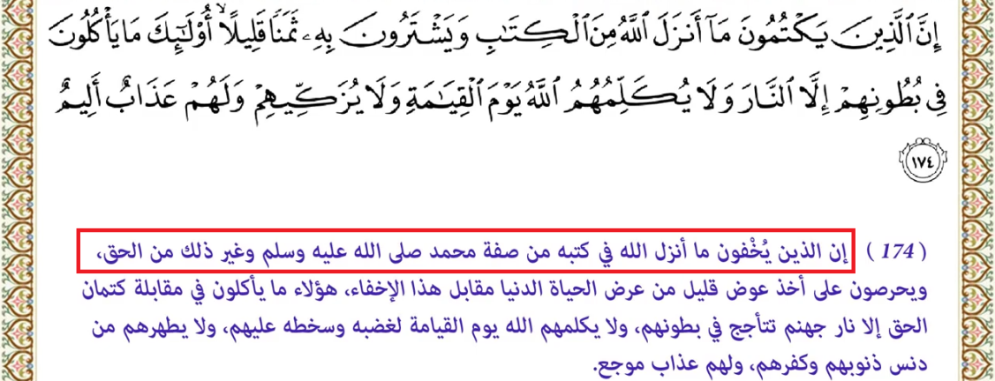
{إِنَّ الَّذِينَ يَكْتُمُونَ مَا أَنْزَلَ اللَّهُ مِنَ الْكِتَابِ} [سورة البقرة: 174].
إن الذين يُخْفون ما أنزل الله في كُتُبه من صفة محمد صلى الله عليه وسلم ، وغير ذلك من الحق: {أُولَئِكَ الَّذِينَ اشْتَرَوُا الضَّلَالَةَ بِالْهُدَى وَالْعَذَابَ بِالْمَغْفِرَةِ فَمَا أَصْبَرَهُمْ عَلَى النَّارِ} [البقرة: 175].
ما أشدَّ جُرأَتَهُم على النار!
يكتمون محمد كل الأمميين، فيجعلونها: مُشتهى كل الأمم!
يكتمون البيت الحرام في وادي بكة، فيجعلونها: وادي البكاء!
{أَفَتَطْمَعُونَ أَنْ يُؤْمِنُوا لَكُمْ وَقَدْ كَانَ فَرِيقٌ مِنْهُمْ يَسْمَعُونَ كَلَامَ اللَّهِ ثُمَّ يُحَرِّفُونَهُ مِنْ بَعْدِ مَا عَقَلُوهُ وَهُمْ يَعْلَمُونَ * وَإِذَا لَقُوا الَّذِينَ آمَنُوا قَالُوا آمَنَّا وَإِذَا خَلَا بَعْضُهُمْ إِلَى بَعْضٍ قَالُوا أَتُحَدِّثُونَهُمْ بِمَا فَتَحَ اللَّهُ عَلَيْكُمْ لِيُحَاجُّوكُمْ بِهِ عِنْدَ رَبِّكُمْ أَفَلَا تَعْقِلُونَ} [سورة البقرة: 75-76].
نعود لتكملة مزمور داود عليه السلام :
عَابِرِينَ فِي وَادِي بكة، يُصَيِّرُونَهُ يَنْبُوعًا: كان واديًا جافًّا، وقد ورد بالفعل وادي بكة الجاف في لفظ التوراة:
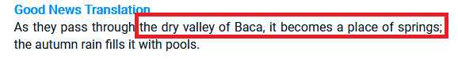
dry valley of Baca: {رَبَّنَا إِنِّي أَسْكَنْتُ مِنْ ذُرِّيَّتِي بِوَادٍ غَيْرِ ذِي زَرْعٍ عِنْدَ بَيْتِكَ الْمُحَرَّمِ} [سورة إبراهيم: 37].
فماذا حصل بعد سُكناهم؟
يُصَيِّرُونَهُ يَنْبُوعًا: كما قلنا سيظهر عين زمزم!
أيُّ ملحد يستمع لهذه البشارات، ويكتم الحقَّ ويتجاهله، ويجحد ما أنزل الله، فلا يقلُّ جرمًا عن اليهودي والنصراني الذي جحد الحق بعدما ظهر له!
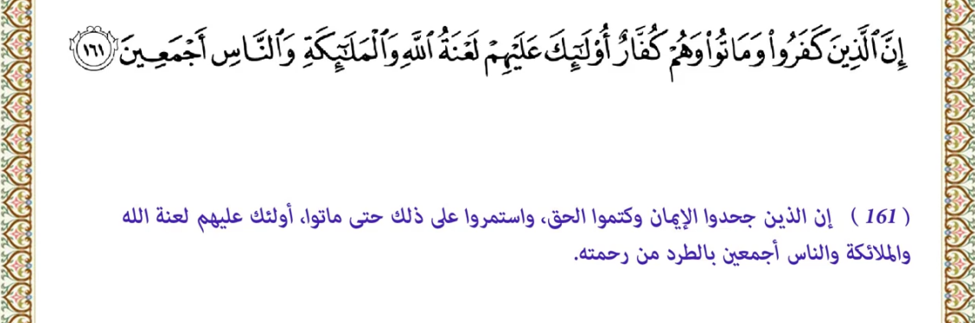
{إِنَّ الَّذِينَ كَفَرُوا وَمَاتُوا وَهُمْ كُفَّارٌ أُولَئِكَ عَلَيْهِمْ لَعْنَةُ اللَّهِ وَالْمَلَائِكَةِ وَالنَّاسِ أَجْمَعِينَ} [البقرة: 161].
إن الذين جحدوا الإيمان وكتموا الحق، واستمرُّوا على ذلك حتى ماتوا، أولئك عليهم لعنة الله والملائكة والناس أجمعين، مطرودون من رحمة الله.
فاحذرْ من عقاب الله، ولا تستخفَّ بما أنت عليه من جحود!
فمَن ينكر حقيقة نبوَّة محمد صلى الله عليه وسلم بعدما تبيَّن له الحقُّ، فعليه لعنة الله والملائكةِ والناس أجمعين لَا يَقْبَلُ اللَّهُ مِنْهُ يَوْمَ الْقِيَامَةِ صَرْفًا وَلَا عَدْلًا.
فهل تنطبق هذه البشارات كما تنطبق على محمدٍ صلى الله عليه وسلم ، وعلى دينه، وعلى أمته، وعلى البيت الحرام بمكة؟
فمحمدٌ صلى الله عليه وسلم هو الذي بشَّر اللهُ به موسى قائلًا لموسى: "أُقِيمُ لَهُمْ نَبِيًّا مِنْ وَسَطِ إِخْوَتِهِمْ مِثْلَكَ" سيأتي نبيٌّ مثلك يا موسى من وسط إخوة بني إسرائيل!
أي: من أبناء إسماعيل!
ومَن لا يتبع هذا النبيَّ سيُحاسب: "وَيَكُونُ أَنَّ الإِنْسَانَ الَّذِي لَا يَسْمَعُ لِكَلَامِي الَّذِي يَتَكَلَّمُ بِهِ بِاسْمِي أَنَا أُطَالِبُهُ".
أيضًا بشَّر حَبَقُّوقُ النَّبِيُّ بنور الوحي الذي سيتلألأ في نسل إسماعيل: "اللهُ جَاءَ مِنْ تِيمَانَ، وَالْقُدُّوسُ مِنْ جَبَلِ فَارَانَ".
ومن المعلوم أن بريَّة فاران هي التي سكنها إسماعيلُ!
أيضًا بشَّر اللهُ النبيَّ إشعياء بالنبي محمد صلى الله عليه وسلم قائلًا له: "هُوَ ذَا عَبْدِي الَّذِي أَعْضُدُهُ، مُخْتَارِي وَضَعْتُ رُوحِي عَلَيْهِ فَيُخْرِجُ الْحَقَّ لِلْأُمَمِ".
وبشَّره بأنَّ هذا النبي القادم سيرفع صوت الأذان عاليًا: "لِتَرْفَعِ الْبَرِّيَّةُ وَمُدُنُهَا صَوْتَهَا".
سيرفع صوت الأذان في الدِّيَارُ الَّتِي سَكَنَهَا قِيدَارُ: أي في مكة!
لِتَتَرَنَّمْ سُكَّانُ سَالِعَ: وفي المدينة المنورة!
سيعلو صوت الأذان في مكة والمدينة على يد هذا النبي القادم.
وأيضًا بشَّر المسيح عليه السلام بهذا النبي القادم قائلًا: "الْحَجَرُ الَّذِي رَفَضَهُ الْبَنَّاؤُونَ هُوَ قَدْ صَارَ رَأْسَ الزَّاوِيَةِ" الحجر: اللبنة الذي رفضه البنَّاؤون سيصير رأس الزاوية!
وهل غيره صلى الله عليه وسلم عُرف بهذه الصفة أنَّه الحجر رأس الزاوية أو اللبنة؟
والنبيُّ محمد صلى الله عليه وسلم هو الذي بشَّر به النبيُّ يعقوبُ عليه السلام بنيه قبل موته قائلًا لهم: "يَأْتِيَ شِيلُونُ".
وهو الذي بشَّر اللهُ به النبيَّ حِجِّي قائلًا له: "وَأُزَلْزِلُ كُلَّ الْأُمَمِ. وَيَأْتِي مُشْتَهَى كُلِّ الْأُمَمِ".
وأزلزل كل الأمم، ويأتي محمد الأميين!
وهو الذي بشَّر اللهُ به النبيَّ دانيال عليه السلام في رؤياه، بشَّره به وبأمته، وبشَّره بزمان بعثته، وبشَّره أنَّه على يدَي أمته ستهلك ممالك الكفر الأربع على الأرض، وستمتلك أمته مملكة القرن الحادي عشر... القسطنطينية!
فهل يتوهَّم إنسان باحث بصدق اطلع على شيءٍ من هذه النبوءات والبشارات، هل يتوهم نبيًّا غيره صلى الله عليه وسلم ، وهل يتوهَّم أمةً غير أمتِه؟
العجيب أنَّ هذا مجردُ جزءٍ يسيرٍ من البشارات؛ وأنا أعترف بقِصر جهدي عن تتبُّع كل البشارات، لعل الله يهيئ لهذه الأمة مَن يوقِف نفسه لهذا الباب حتى يعطِيَه حقه...
حيث توجد الكثير والكثير من البشارات في التوراة والإنجيل!
والأعجب أنَّ هذه البشارات التي ذكرتُها هي فقط في الأسفار التي ضمن الكتاب المقدس، فما بالُنا بالأسفار غير القانونية، والتي فيها بشارات أخرى كثيرة؟
فما بالنا بالكتب المقدسة لديانات شرق آسيا وغيرها من الملل التي تحمل الكثير والكثير من البشارات؟
لتبقى حُجَّة الله باقية إلى قيام الساعة على أهل الأرض، فهذا باب من أعظم الأبواب لمن تفرَّغ له وأعطاه حقه!
فهو باب مُلزم لكل أهل الأرض، فكيف توضع نبوءات باسمه محمد صلى الله عليه وسلم وبصفته وبمكان خروجه، بل وبزمان خروجه قبل مبعثه بمئات السنين؟
ولذلك ربنا سبحانه: {أَوَلَمْ يَكُنْ لَهُمْ آيَةً أَنْ يَعْلَمَهُ عُلَمَاءُ بَنِي إِسْرَائِيلَ} [سورة الشعراء: 197].
وقال سبحانه: {وَيَقُولُ الَّذِينَ كَفَرُوا لَسْتَ مُرْسَلًا قُلْ كَفَى بِاللَّهِ شَهِيدًا بَيْنِي وَبَيْنَكُمْ وَمَنْ عِنْدَهُ عِلْمُ الْكِتَابِ} [سورة الرعد: 43].
وقال سبحانه: {وَقَالُوا لَوْلَا يَأْتِينَا بِآيَةٍ مِنْ رَبِّهِ أَوَلَمْ تَأْتِهِمْ بَيِّنَةُ مَا فِي الصُّحُفِ الْأُولَى} [سورة طه: 133].
فبيِّنة ما في الصحف الأولى هي: الآيات الدالة على نبوته في الكتب المتقدمة، وهي آية من الله على صحة نبوته صلى الله عليه وسلم ⁽).

38- لكن ما الأسفار غير القانونية؟

الأسفار غير القانونية كُتبت قبل بعثة النبي محمد صلى الله عليه وسلم بمئات السنين، وهي تٌنسب لبعض الأنبياء مثل: صحف موسى، ورؤيا إبراهيم، وصحف آدم، وهي وإن كانت ليست ضمن الكتاب المقدس إلا أنهم يُعتمدون عليها كثيرًا.
ومازالت بعض نُسخ الكتاب المقدس تضم شيئًا من هذه الأسفار حتى الساعة؛ فمثلًا تعترف الكنيسة الإثيوبية ببعض هذه الأسفار كوحي إلهي!
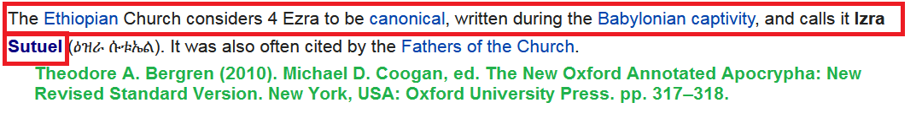
وهذه الأسفار عددُها أضعاف أسفار الكتاب المقدس؛ وبها الشيء الكثير من البشارات.
وهذا الموقع: http://www.pseudepigrapha.com/
يجمع عددًا كبيرًا من هذه الأسفار غير القانونية!
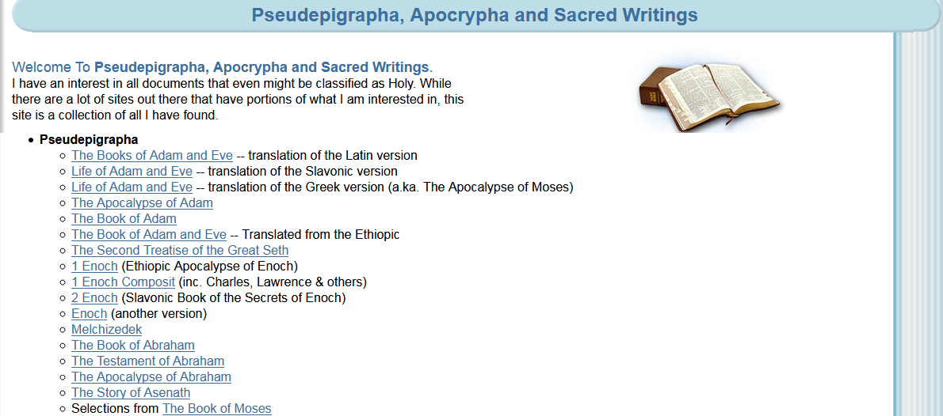
والقيام على دراسة باب البشارات في مثل هذه الأسفار أمرٌ يرجى فيه خيرٌ كبيرٌ!

39- هل من الممكن إعطاء بعض الأمثلة على البشارات في هذه الأسفار غير القانونية؟

من البشارات التي وردت:
البشارة التي وردت في سِفر رؤيا إبراهيم:
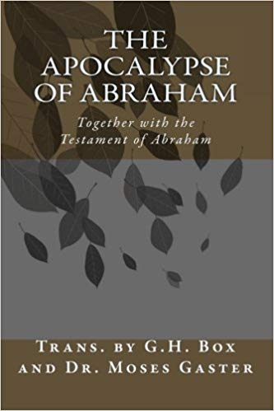
في هذا السفر نجد بشارة واضحة بزمن ظهور النبي الذي دعا به إبراهيم عليه السلام ربَّه: {رَبَّنَا وَابْعَثْ فِيهِمْ رَسُولًا مِنْهُمْ يَتْلُو عَلَيْهِمْ آيَاتِكَ وَيُعَلِّمُهُمُ الْكِتَابَ وَالْحِكْمَةَ وَيُزَكِّيهِمْ إِنَّكَ أَنْتَ الْعَزِيزُ الْحَكِيمُ} [سورة البقرة: 129].
النبيُّ الذي سينقل الناس من الوثنية إلى التوحيد!
وردت في هذا السِفر البشارةُ بزمان مبعث هذا النبي.
فقد رُوي عن إبراهيم عليه السلام في هذا السفر أنَّ الله أخبره أنَّ هذا النبي سيُبعث بعد اثني عشر قرنًا من خراب الهيكل، وقد خَرِبَ الهيكلُ في القرن السادس قبل الميلاد، والنبيُّ صلى الله عليه وسلم بُعث في القرن السادس بعد الميلاد، أي: بالضبط بعد اثني عشر قرنًا، هذه نبوءة موجودة حتى الساعة!
نقرأ في رؤيا إبراهيم الإصحاح التاسع والعشرين ما يلي:
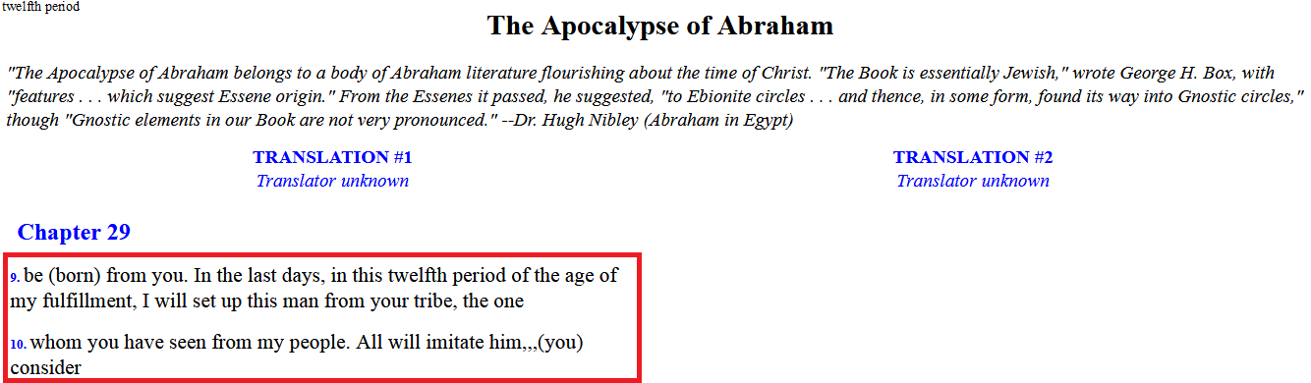
In the last days, in this twelfth period of the age of my fulfill’ment, I will set up this man from your tribe.
في آخر الأيام، وبعد المدة الثانية عشرة من عهدي سأقيم هذا الرجل من قبيلتك!
والمدة بحسب نفس السفر في الإصحاح الثامن والعشرين، المدة تعدل قرنًا من الزمان... تعدل مائة عامٍ!
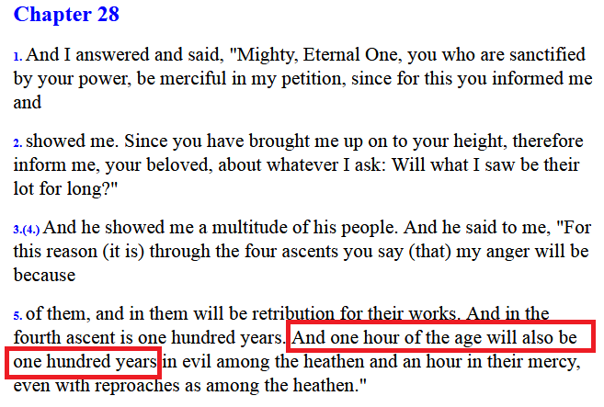
بعد اثني عشر قرنًا من خراب الهيكل سيبعث اللهُ سبحانه مَن يعيد الناس للتوحيد!
وتبدأ البشارة في هذا السفر برؤية إبراهيم عليه السلام في رؤيا له لبعض نسلِه وهم يعبدون الأصنام داخل هيكل عجيب handsome temple وهو الهيكل السليماني... الهيكل العظيم الذي بناه سليمان عليه السلام بعد مئات الأعوام من هذه الرؤيا.
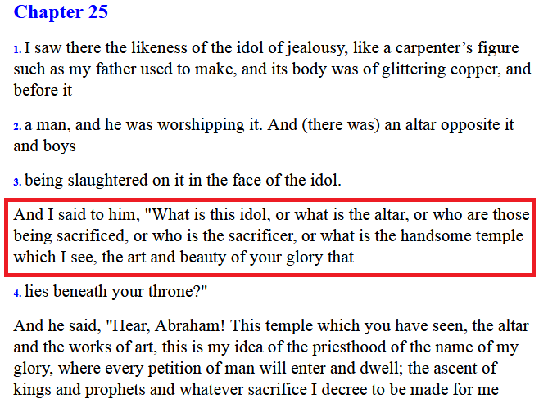
ونتيجةً لهذا الكفر داخل الهيكل أخبر اللهُ إبراهيمَ أنه سيتم سبْي هؤلاء الذين أفسدوا الهيكل بكفرهم، وسوف يُهدم الهيكل، وتُنهب محتوياته!
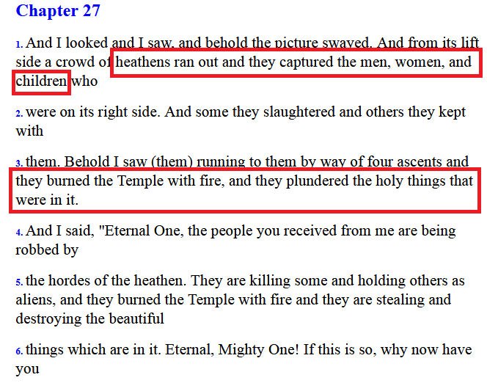
وهذا ما حدث بالفعل!
ففي القرن السادس قبل الميلاد تم سبْي اليهود على يد نَبُوخَذْنَصَّرَ
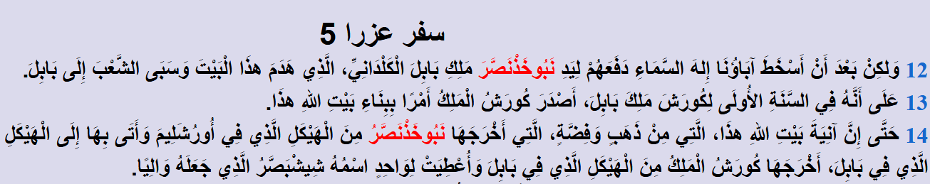
بَعْدَ أَنْ أَسْخَطَ آبَاؤُنَا إِلهَ السَّمَاءِ: أسخطوه بالكفريات!
دَفَعَهُمْ لِيَدِ نَبُوخَذْنَصَّرَ مَلِكِ بَابِلَ الْكَلْدَانِيِّ، الَّذِي هَدَمَ هذَا الْبَيْتَ وَسَبَى الشَّعْبَ إِلَى بَابِلَ.
ونهب محتويات الهيكل مِنْ ذَهَبٍ وَفِضَّةٍ!
وقد بشَّر اللهُ عز وجل إبراهيمَ عليه السلام أنَّه بعد اثني عشر قرنًا من خراب هذا الهيكل، سيُخرِج شخصًا عظيمًا من نسل إبراهيم، وهذا النبيُّ العظيم سوف يأتي من قلْب ديار الوثنية، وسيُحارَب ويُؤذَى في البداية من هؤلاء الوثنيين، لكنَّه بعد ذلك سينتصر ويتَّبِعُهُ كثيرون ويطيعونه ويعظمونه!
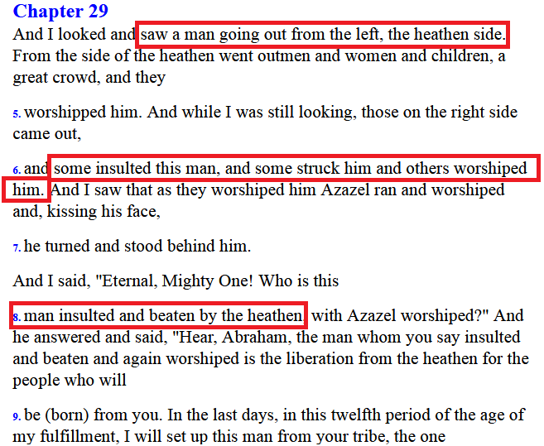
وبينما كان إبراهيم عليه السلام ينظر لهذا النبي في رؤياه؛ خاطبه اللهُ قائلًا: "يا إبراهيمُ، هذا الشخص سيُحرر الناس من الوثنيات، وسينشر التوحيد بعد مُضيِّ اثني عشر قرنًا من خراب الهيكل!".
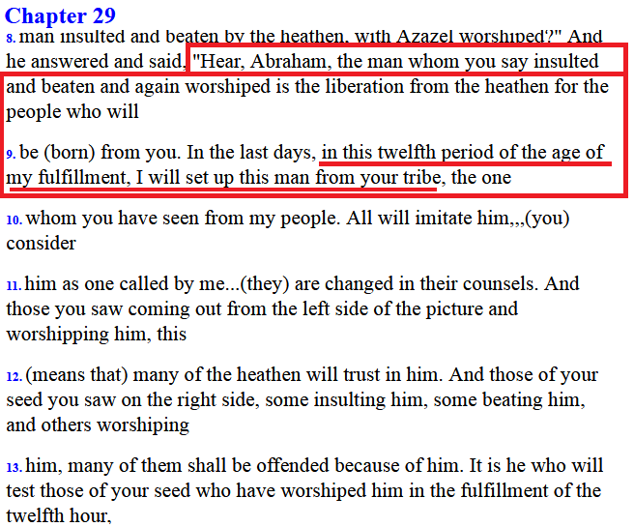
هذه كانت البشارة!
ولم يخرج بعد خراب الهيكل باثني عشر قرنًا سوى النبي محمد صلى الله عليه وسلم ، فهو الذي خرج من قلب ديار الوثنية، وحُورب في البداية من الوثنيين، لكنه انتصر ونَشَرَ التوحيد!
بالمناسبة الهيكل خَرِب مرتين: مرةً نتيجة عبادة اليهود للأصنام في القرن السادس قبل الميلاد على يد نبوخذ نصر، وهي المرة المقصودة في هذه الرؤيا، ومرةً عام 70 ميلادية على يد الرومان، لكن لم يكن اليهود يعبدون الأصنام في ذلك الوقت، وبالتالي فالخراب المقصود هو الخراب الأول.
وبعد الخراب الثاني انتهى أمر الهيكل، ولم يُعثر له على أثر حتى الساعة!
بالمناسبة نفس هذا التوقيت الزمني لظهور رسالة الإسلام، ذكره أيضًا النبيُّ دانيال في رؤياه كما ذكرنا قبل ذلك!

40- هل البشارة بزمان مبعث النبي محمد صلى الله عليه وسلم تُفسر لنا قول اليهود والنصارى زمن البعثة: "هذا زمان نبي"؟

بالفعل!
وأنا كنت أتساءل قبل ذلك: كيف كان أهل الكتاب يعرفون زمن مبعث النبي محمد صلى الله عليه وسلم ؟
فمثلًا في حديث الصحابي سلمان الفارسي رضي الله عنه ، وفي أثناء رحلة بحثه عن الحقيقة، وبعد أنْ تنقَّل بين الديانات المختلفة، التقى براهب عموريَّة، فقال له راهب عمورية: "قد أظلك زمانُ نبيٍّ هو مبعوثٌ بدينِ إبراهيمَ".
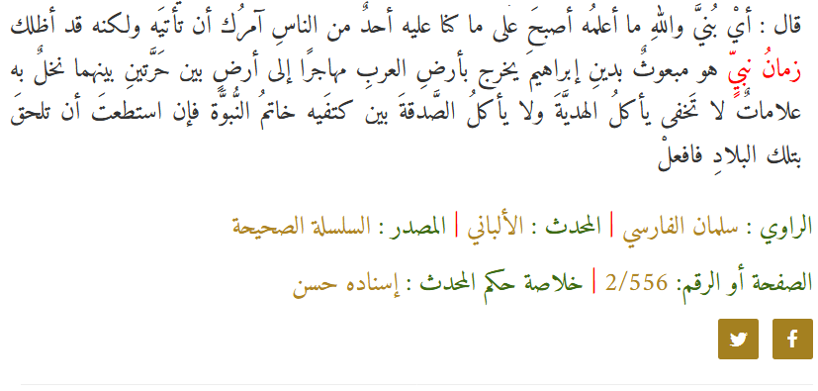
فالسؤال كيف عرَف راهب عمورية أن ذاك الزمان هو زمان ظهور نبي؟
أيضًا نتساءل: كيف كان يهود المدينة ينتظرون بعثة النبي محمد صلى الله عليه وسلم ، وكانوا يقولون للوثنيين مِن أهل المدينة هذا زمان ظهور النبي؟
لدرجة أن معرفة اليهود لزمان بعثته صلى الله عليه وسلم هو الذي كان سببًا في إسلام أهل المدينة من الأنصار: "إنَّ مِمَّا دعانَا إلى الإسلامِ أن اليهود كانوا يقولون: قَدْ تَقاربَ زمانُ نبيٍّ يُبعَثُ الآنَ، فكُنَّا كثيرًا ما نسمعُ ذلكَ منهمْ. فلمَّا بَعث اللهُ رسولَ اللهِ صلى الله عليه وعلى آلهِ وسلم أجَبْناهُ حينَ دعانا إلى اللهِ تعالى، وَعَرفنَا ما كانُوا يَتَوَعَّدونَا بهِ، فبادرناهُمْ إليهِ فآمَنَّا بهِ".
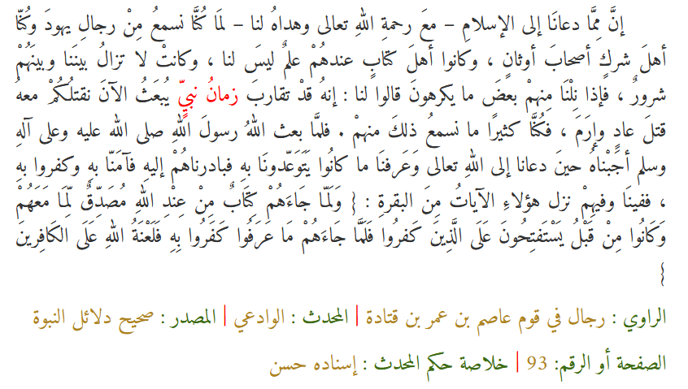
فكيف عرف اليهودُ زمانَ بعثته صلى الله عليه وسلم إلَّا من هذه البشارات وأمثالها؟
بل إن هرقل عظيم الروم في حواره الشهير مع أبي سفيان قبل أن يسلم والحديث متفق على صحته، قال لأبي سفيان:
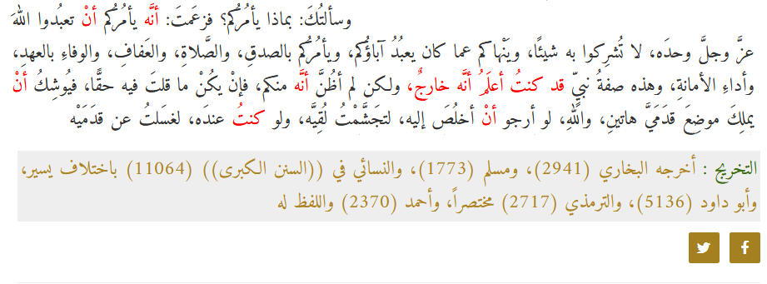
قد كنتُ أعلَمُ أنَّه خارجٌ: يعرف وقت خروجه.
ويُوشِكُ أنْ يملِكَ موضِعَ قدَمَيَّ هاتينِ: يعلم أن سيكون نبيًّا مجاهدًا.
ولو كنتُ عندَه، لغسَلتُ عن قدَمَيْه: يريد أن يتشرَّف بغسل قدميه.
فكيف عرَفوا زمن بعثة النبي صلى الله عليه وسلم ؟
هذا كان يُثير تعجُّبي لكن بعد أنْ اطلعت على هذه البشارات، عرفتُ السرَّ!

41- هل هناك بشارات أخرى بزمان بعثته صلى الله عليه وسلم ؟

هناك نصٌّ اطلعت عليه مؤخرًا، وهذا النصُّ ورد في سفر "صعود موسى"؛ وهو أيضًا من ضمن الأسفار غير القانونية!
في هذا السفر يُخبِر موسى فتاه أنَّه بعد دفنه بـ 1750 عامًا سوف تأتي مملكة النبي القادم!
أخبر موسى عليه السلام فتاه يوشع بن نون في هذا السفر، بمملكة النبي القادم، وأنَّ رسالة هذا النبي ستكون للناس كافةً، وأنَّ الله سوف ينتقم من الْأُميِّينَ
عُباد الأوثان بهذا النبي؛ حيث سيقوم هذا النبي بمعاقبة الْأُميين وهدم أوثانهم:
And He will destroy all their idols.
وفي حديث عمرو بن عَبَسَة في صحيح مسلم؛ قال النبي صلى الله عليه وسلم أنَّ الله: "أَرْسَلَنِي بصِلَةِ الأرْحَامِ، وَكَسْرِ الأوْثَانِ، وَأَنْ يُوَحَّدَ اللَّهُ لا يُشْرَكُ به شيءٌ"().
فهو صلى الله عليه وسلم الذي كسر الأوثان، وما امتنَّ اللهُ على أهل الأرض بنبيٍّ أعاد التوحيد، وحارب الوثنية وكل صور الشرك ما امتنَّ بمحمدٍ صلى الله عليه وسلم !
{هُوَ الَّذِي أَرْسَلَ رَسُولَهُ بِالْهُدَى وَدِينِ الْحَقِّ لِيُظْهِرَهُ عَلَى الدِّينِ كُلِّهِ وَلَوْ كَرِهَ الْمُشْرِكُونَ} [سورة التوبة: 33].
يُحدد موسى عليه السلام زمن ظهور هذا النبي القادم، فيقول إنه سيأتي بعد أن أدفن بـ 1750 عامًا!
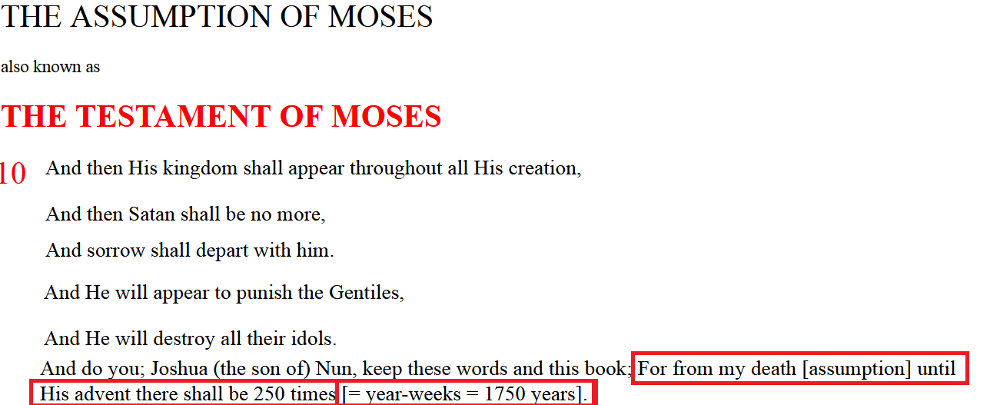
دُفن موسى عليه السلام تقريبًا في عام 1200 ق.م. أو أقل قليلًا؛ لأن موسى عليه السلام طبقًا لأهل الكتاب كان في زمن الأسرة الفرعونية التاسعة عشرة!
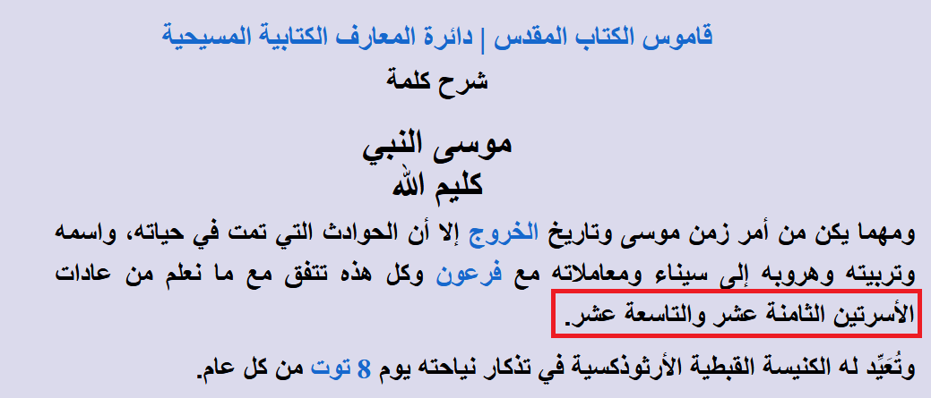
فلو أضفْنا هذا الزمن 1200 ق.م. إلى ألفٍ وسبعمائة وخمسين، فستكون النتيجةُ بالضبط خمسَمائةٍ وخمسين أو ستين أو سبعين ميلادية؛ وهذا هو الزمن الذي وُلد فيه النبيُّ محمد صلى الله عليه وسلم وهو الزمن الذي كان ينتظر فيه أهل الكتاب ظهور النبي القادم!
هذه بشارة من البشارات ما زالت حتى الساعة في كتبهم!
فالنظر في باب البشارات يحتاج لجهود وبحثٍ حتى يُنتفع به في باب الدعوة إلى الله.

42- هل من بشارات أخرى في هذه الأسفار غير القانونية؟

لو نظرنا إلى إنجيل جيمس سنجد وصف صحابة النبي صلى الله عليه وسلم : {وَمَثَلُهُمْ فِي الْإِنْجِيلِ كَزَرْعٍ أَخْرَجَ شَطْأَهُ فَآزَرَهُ فَاسْتَغْلَظَ فَاسْتَوَى عَلَى سُوقِهِ} [سورة الفتح: 29].
سنجد هذا الوصف تقريبًا بحَرْفِهِ في إنجيل جيمس:
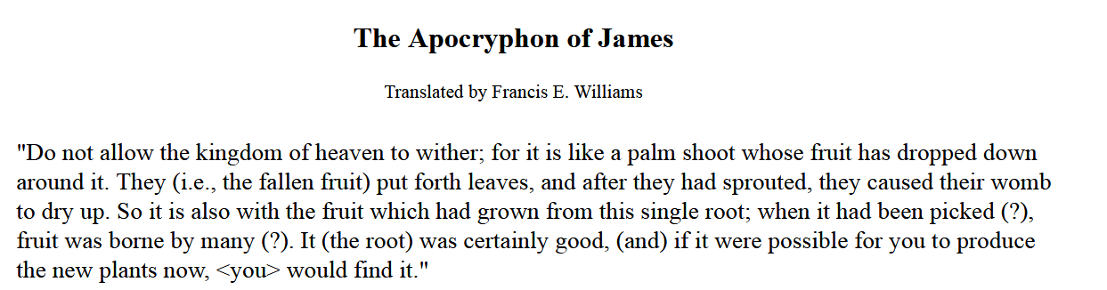
أتباع مملكة النبي القادم سيكونون مثل: نخلة خرج منها بُرعم (شطأ) ثم تدلَّى من هذا البرعم ثمارٌ من حوله، وأخرجت هذه الثمار ورقًا، وحين شبَّت استغلظت هذه الثمار، وتسببت في جفاف منبعها، وأصبحت هذه الثمار (الخارجة من البرعم) جميلة المنظر تُعجب الزُّرَّاع().
هذه بعض ما في كتب القوم مما للأسف لا يطلع عليه أغلبنا ويتجاهله أهل الكتاب!
فدراسة باب البشارات مشروعٌ عظيمٌ فيه من دلائل صحة هذا الدين ما يُطمئن الباحثين عن الحق في الغرب، وفي أهل الكتاب، وفي الملحدين!
{يَا أَهْل الْكِتَابِ قَدْ جَاءَكُمْ رَسُولُنَا يُبَيِّنُ لَكُمْ كَثِيرًا مِمَّا كُنْتُمْ تُخْفُونَ مِنَ الْكِتَابِ} [سورة المائدة: 15].

43- لكن ما معنى هيمنة القرآن الكريم على الكتب السابقة "وَمُهَيْمِنًا عَلَيْهِ"؟

قال الله عز وجل : {وَأَنْزَلْنَا إِلَيْكَ الْكِتَابَ بِالْحَقِّ مُصَدِّقًا لِمَا بَيْنَ يَدَيْهِ مِنَ الْكِتَابِ وَمُهَيْمِنًا عَلَيْهِ} [سورة المائدة: 48].
ومهيمنًا عليه: القرآن يُبين ويصحح إشكالاتٍ كثيرةً في هذه الأسفار، ويكشف ما أخفَوْهُ من بشارات، ويعيد الناس للتوحيد، ويبين لهم ما خفي وأشكل عليهم، ويصحح ما دسُّوه من أخطاء وتحريفات في هذه الأسفار!
فمثلًا تقول التوراة خطأً وزورًا وتحريفًا أنَّ: سليمان عليه السلام كفر!
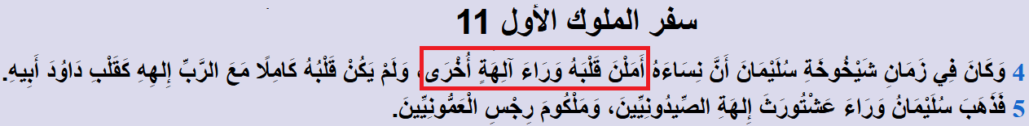
فيأتي القرآنُ الكريم مهيمنًا ومصححًا: فيقول الله عز وجل : {وَمَا كَفَرَ سُلَيْمَانُ} [سورة البقرة: 102].
ويقول أهل الكتاب إن المسيح عليه السلام قال لأمه: ما لي ولكِ يا امرأة:
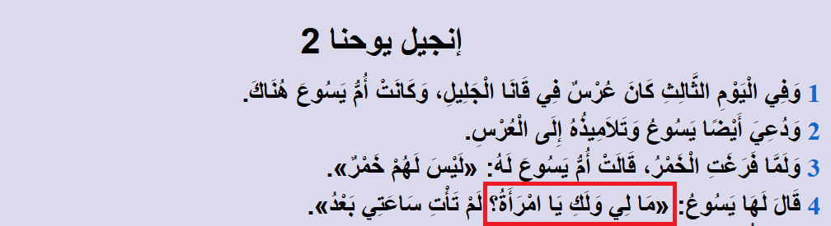
وهي كلمة غريبة... كيف تصدُر من نبي عظيم كالمسيح عليه السلام ؟
حتى إنَّ التفسير التطبيقي للكتاب المقدس يقول إنَّ هذا الردَّ من المسيح عليه السلام على أمه عسيرُ الفهم!
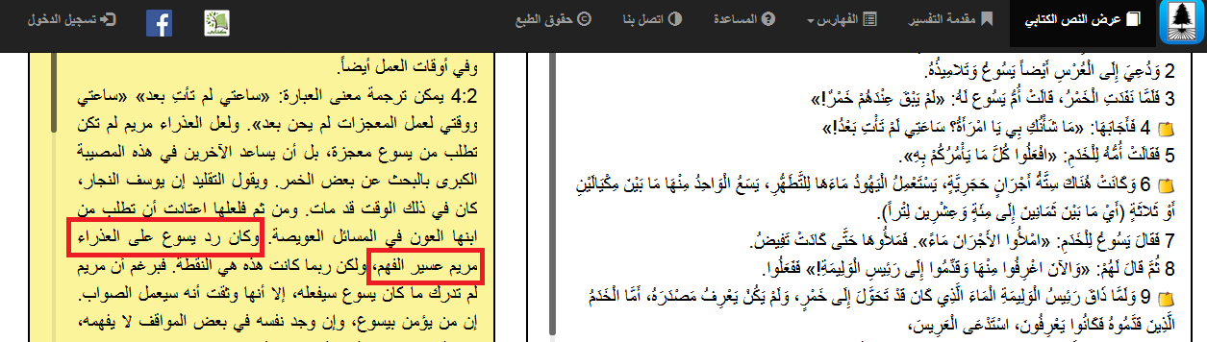
فيأتي القرآن الكريم ليخبرنا بأنَّ المسيح عليه السلام كان برًّا بأمه، فلا ينطق بما يُسيء إليها أبدًا: {وَبَرًّا بِوَالِدَتِي} [سورة مريم: 32].
أيضًا تنسب هذه الأسفار للمسيح عليه السلام أنَّه بُصق في وجهه، ومُزقت ثيابه:
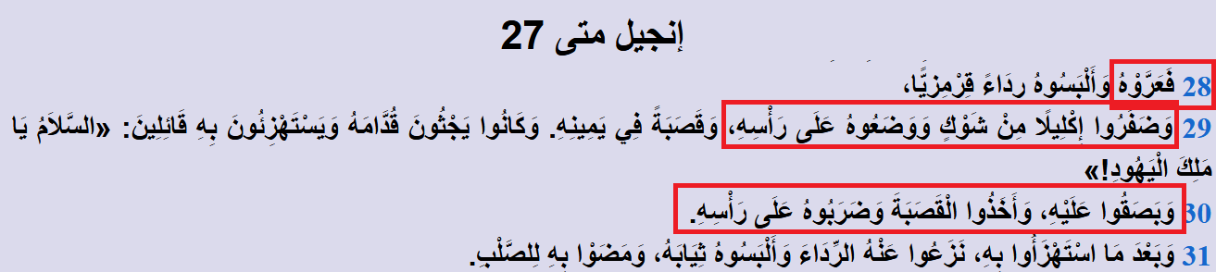
فَعَرَّوْهُ: عرَّوْا المسيح عليه السلام !
وَضَفَرُوا إِكْلِيلًا مِنْ شَوْكٍ وَوَضَعُوهُ عَلَى رَأْسِهِ، وَقَصَبَةً فِي يَمِينِهِ وَبَصَقُوا عَلَيْهِ: بصقوا على المسيح!
وَأَخَذُوا الْقَصَبَةَ وَضَرَبُوهُ عَلَى رَأْسِهِ وَبَعْدَ مَا اسْتَهْزَأُوا بِهِ، نَزَعُوا عَنْهُ الرِّدَاءَ.
فيأتي القرآن الكريم ليُصحح كل هذا الفهم!
فشخصٌ آخر هو الذي أُهين.
أما المسيح، فكان وجيهًا عليه السلام لم يُمسَّ بإهانة.
{الْمَسِيحُ عِيسَى ابْنُ مَرْيَمَ وَجِيهًا فِي الدُّنْيَا وَالْآخِرَةِ وَمِنَ الْمُقَرَّبِينَ} [سورة آل عمران: 45].
كان وجيهًا عليه السلام .
ومن المفارقات العجيبة في هذه النقطة أنَّه بعد الحرب العالمية الثانية اُكتشفت في مدينة نجع حمادي بصعيد مصر مخطوطاتٌ تعود للقرن الثالث الميلادي، ومن بين هذه المخطوطات وجدوا سفر سيت الكبير، وفي هذا السفر رُوي عن المسيح عليه السلام أنه قال: كان شخص آخر، هو الذي شرِب المرارة والخلَّ، لم أكن أنا... كان آخر هو الذي وضعوا تاج الشوك على رأسه... وكنت أنا مبتهجًا في العُلا أضحك!
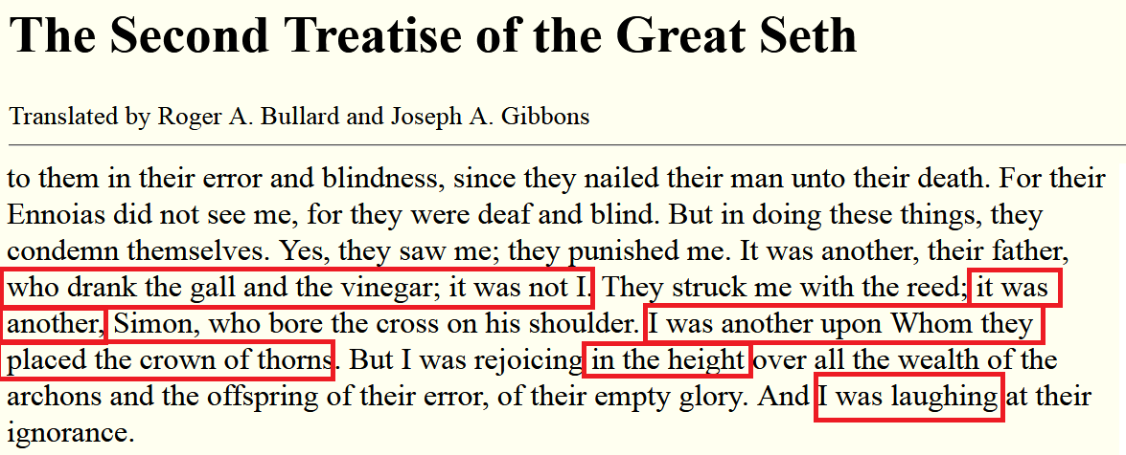
فهو عليه السلام كان وجيهًا ولم يُهَنْ.
هذا السفر المكتشف حديثًا يُبين صورة أكَّد عليها القرآن الكريم، وهي أن المسيح عليه السلام لم يُهَنْ!
أيضًا تنسب التوراةُ لله سبحانه وحاشاه أنَّه بعد أنْ خلق السماوات والأرض استراح من عمله!
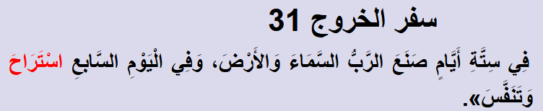
فِي سِتَّةِ أَيَّامٍ صَنَعَ الرَّبُّ السَّمَاءَ وَالأَرْضَ، وَفِي الْيَوْمِ السَّابعِ اسْتَرَاحَ وَتَنَفَّسَ.
فيأتي القرآن الكريم مهيمنًا ومصححًا، فيقول ربُّنا سبحانه: {وَلَقَدْ خَلَقْنَا السَّمَاوَاتِ وَالْأَرْضَ وَمَا بَيْنَهُمَا فِي سِتَّةِ أَيَّامٍ وَمَا مَسَّنَا مِنْ لُغُوبٍ} [سورة ق: 38].
ما مسنَّا من نصبٍ ولا تعبٍ.
فالقرآن مُهمين ومُصحح: {وَمَا أَنْزَلْنَا عَلَيْكَ الْكِتَابَ إِلَّا لِتُبَيِّنَ لَهُمُ الَّذِي اخْتَلَفُوا فِيهِ} [سورة النحل: 64].
يقول الطبري في تفسيره: "وما أنـزلنا عليك كتابنا إلا لتبين لهم ما اختلفوا، فتعرِّفهم الصواب منه، والحقَّ من الباطل، وتقيم عليهم بالصواب منه حُجة الله الذي بعثك بها".
فالقرآن يقصُّ على بني إسرائيل أكثر الذي هم فيه يختلفون: {إِنَّ هَذَا الْقُرْآنَ يَقُصُّ عَلَى بَنِي إِسْرَائِيلَ أَكْثَرَ الَّذِي هُمْ فِيهِ يَخْتَلِفُونَ} [سورة النمل: 76].
أيضًا نقرأ في التوراة نصًّا عجيبًا، وهو أنَّ إبراهيم عليه السلام سيكون مباركًا، وأنَّ هناك أُمَّة سوف تباركه، وهذه الأمة التي ستبارك إبراهيم سوف يباركها الله سبحانه!
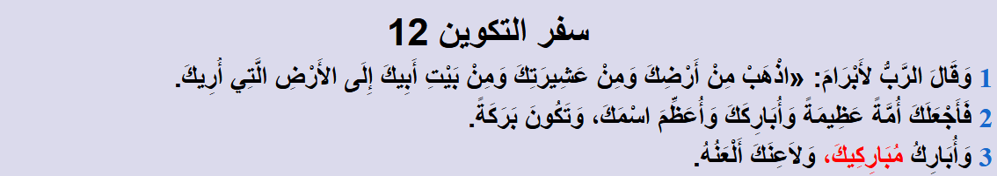
قال اللهُ لإبراهيم عليه السلام : وَأُبَارِكُ مُبَارِكِيكَ، وَلَاعِنَكَ أَلْعَنُهُ.
فمن يبارك إبراهيم عليه السلام اليوم سوى أمة المسلمين؟
اللهم باركْ على محمد وعلى آل محمد، كما باركت على إبراهيم وعلى آل إبراهيم إنك حميدٌ مجيدٌ.
نقولها كل يوم سبع عشرة مرة يوميًّا كحدٍ أدنى؛ في كل تشهُّد!
فمَن يبارك إبراهيم عليه السلام اليوم غيرُنا؟
في المقابل جعل النصارى إبراهيم عليه السلام تحت اللعنة!
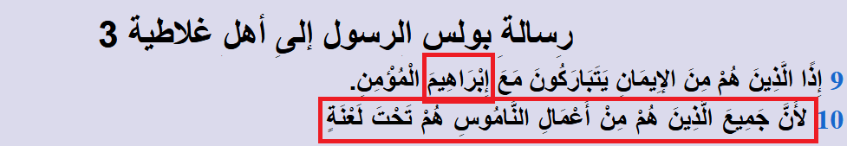
اعتبروه ملعونًا، ولن ينجوا إلا بفداء يسوع على الصليب!
فصدق ربُّنا: "وَلَاعِنَكَ أَلْعَنُهُ".
فانظروا في الأمم واحكموا: مَن بارك إبراهيم، ومَن حكم عليه أنه تحت اللعنة؟

44- هل من ألغاز عند أهل الكتاب يجيب عنها القرآن الكريم؟

القرآن الكريم يفسر لنا لغزًا عجيبًا، ألَا وهو: توقُّف النبوات فجأة في بني إسرائيل!
ما المبرر لانقطاع النبوة فجأًة في بني إسرائيل؟
منذ قرابة ألفَيْ عام توقفت النبوة فجأةً.
وبنو إسرائيل كانوا كلما مات فيهم نبيٌّ خلفه نبيٌّ، ولم يمُرَّ يوم من أيام بني إسرائيل إلا وفيهم نبيٌّ؛ ولذلك يقول النبي صلى الله عليه وسلم : "كانَتْ بَنُو إسْرائِيلَ تَسُوسُهُمُ الأنْبِياءُ، كُلَّما هَلَكَ نَبِيٌّ خَلَفَهُ نَبِيٌّ"().
وفجأةً تتوقف النبوة!!
لا يبرر هذا الانقطاع المفاجئ للنبوة سوى ظهور الإسلام، فقد انتقلت النبوة والحكم والتشريع والخيرية، انتقلوا للأمة المحمدية.
فالحكم والتشريع والنبوة انتقلوا عن بني إسرائيل إلى أمة المسلمين، وهذا يفسر توقف النبوة فجأةً في بني إسرائيل.
وبنو إسرائيل كانوا يعلمون أنَّ هذا سيحصل كما فصَّلْنا؛ وأنَّ النبوة والحكم والتشريع سينتقلون عنهم!
{أُولَئِكَ الَّذِينَ آتَيْنَاهُمُ الْكِتَابَ وَالْحُكْمَ وَالنُّبُوَّةَ فَإِنْ يَكْفُرْ بِهَا هَؤُلَاءِ فَقَدْ وَكَّلْنَا بِهَا قَوْمًا لَيْسُوا بِهَا بِكَافِرِينَ} [سورة الأنعام: 89].

45- هل من أمثلة على أمور غامضة في التوراة يُبيِّنها القرآن الكريم؟

القرآن الكريم يُقدم تفسيرًا لكثيرٍ من الأمور الغامضة في التوراة، ولعل من أعجب الأمثلة على ذلك في نظري هو ذلك السر العجيب في التوراة: سر اختفاء النبي عزرا عليه السلام فجأةً من مسرح الأحداث.
ففي القرن الخامس قبل الميلاد ظهر شخص عظيم، وهو النبي عزرا أو عزير عليه السلام .
كان عزرا عارفًا بالكتاب المقدس الذي أحرقه الملك البابلي نَبُوخَذْنَصَّرَ؛ فنَبُوخَذْنَصَّرَ سبى اليهود إلى مدينة بابل، وخرَّب بلادهم، وأحرق كتابهم المُقدَّس، وبعد السبي عاش اليهود في بابل لسنواتٍ طويلةٍ إلى أن ظهر عزرا عليه السلام .
وبعد ظهور عزرا وانتشار دعوته قرَّر أنْ يقود جماعة المؤمنين معه من بابل إلى القدس "أورشليم"، وأنْ يعيد كتابة الأسفار المقدسة التي ضاعت!
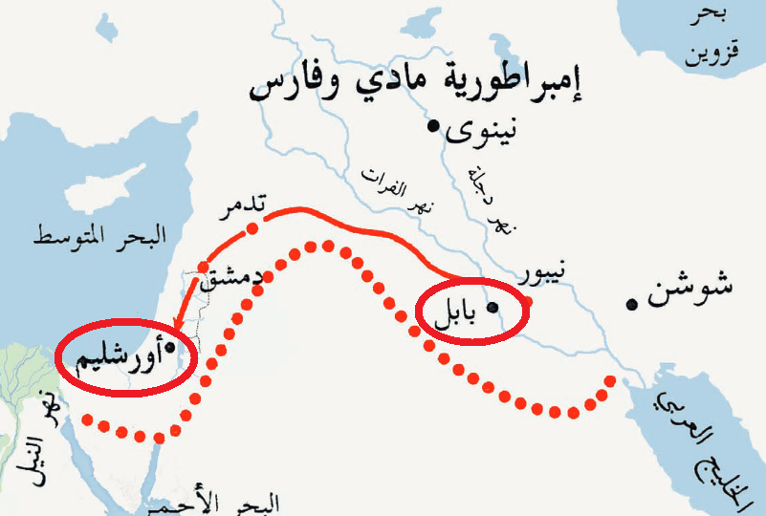
وقبل أن يدخل قرية القدس إذا به يكتشف أن القرية خاويةٌ على عروشها، قد خَرِبت وفسد مَن بقي مِن أهلها، فقد انتشرت الوثنيَّات هناك بشدة.
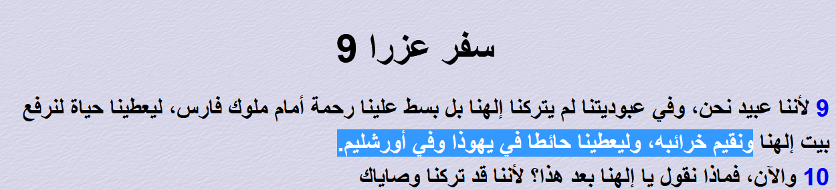
وهنا تحدُث المفاجأة العجيبة التي لا يجد لها اليهود حلًّا حتى الساعة!
المفترض أنَّ عزرا تحرَّك من بابل، وبعده بثلاثة عشر عامًا تحرَّك شخص آخر اسمه نَحَمْيا:
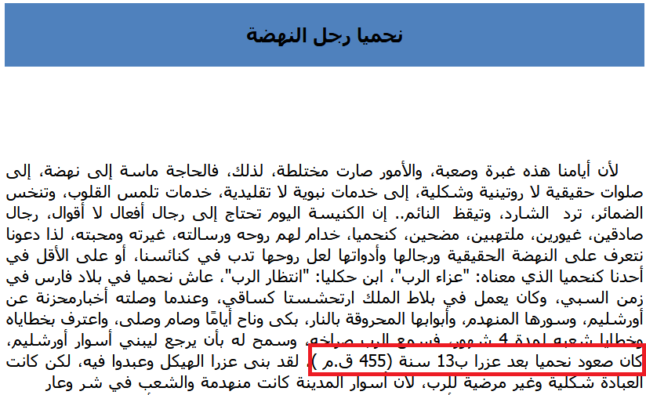

فعزرا تحرَّك في السنة السابعة من حُكم الملك أرتَحْشَشتا:
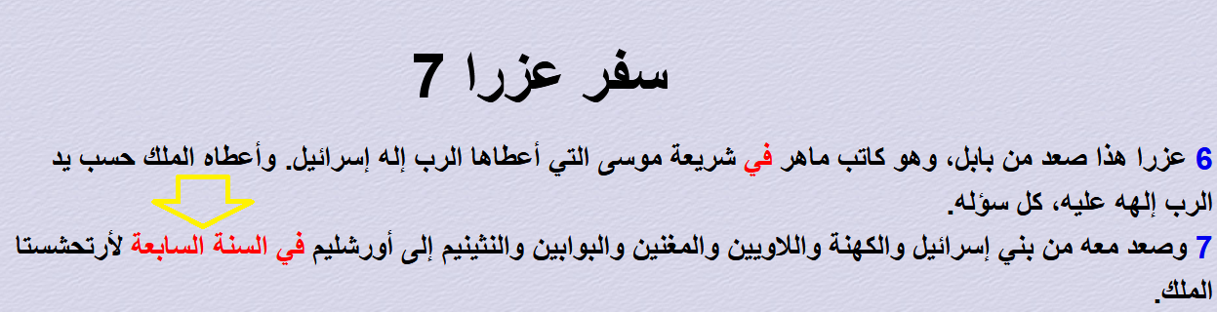
ونَحَمْيا بدأ يتحرَّك في السنة العشرين من حكم الملك أرتَحْشَشتا:
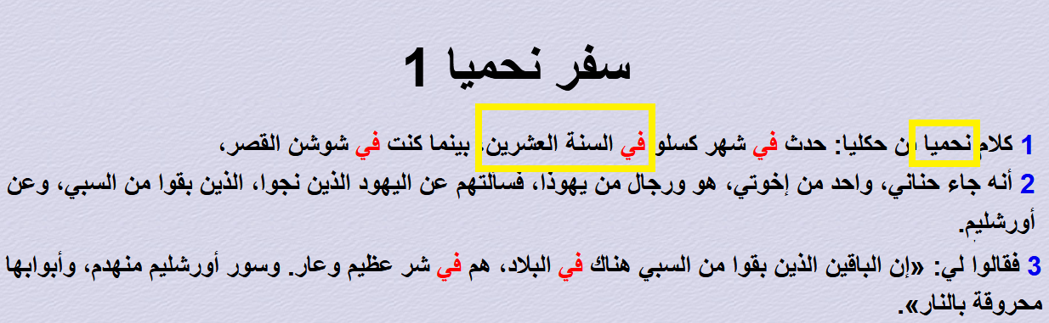
وهنا تحدث المفاجأة: يختفي عزرا تمامًا مِن على مسرح الأحداث، ثم يظهر بعد ذلك بزمنٍ طويلٍ جدًّا... يظهر في جيل أحفاد نحميا!
هذا الأمر لا يعرف له اليهودُ تفسيرًا.
حيث لا يوجد في الكتاب المقدس تبريرٌ لهذا الاختفاء المفاجئ لعزرا من على مسرح الأحداث، وظهوره مرةً أخرى بعد زمن طويل.
عزرا أتى قبل نَحميَا كما قلنا بثلاث عشرة سنة، وكانت القدس قريةً خاويةً على عروشها، وكانت الطائفة المؤمنة في القدس قليلة جدًّا، لكن عزرا يظهر فجأةً بعد أجيالٍ طويلةٍ، ليدخل القرية مرةً أخرى وإذا بها ممتلئة بالمؤمنين!
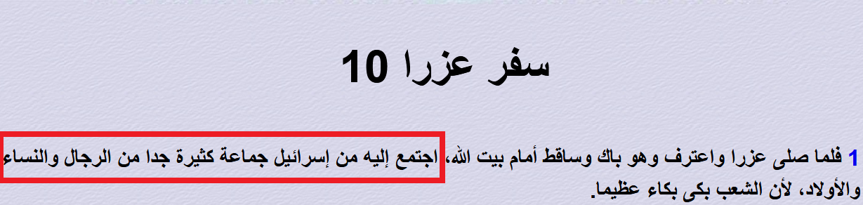
بينما على العكس نحميا الذي أتى بعده يجد الأعدادَ قليلةً، والبيوت لم تُبنَ بعدُ:
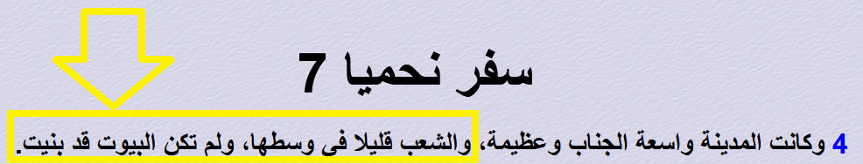
والأعجب من كل ذلك أن نَحميَا كان في عصر رئيس الكهنة أَلِياشِيب:
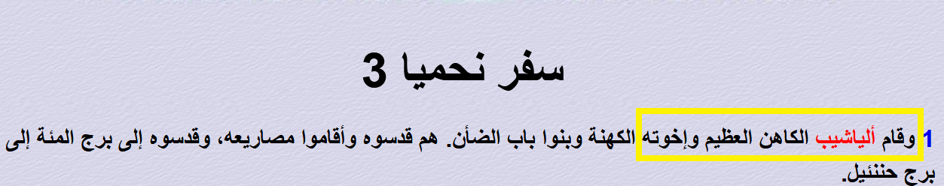
بينما عزرا كان في عصر حفيد ألياشيب: يهوحانان بن ألياشيب:
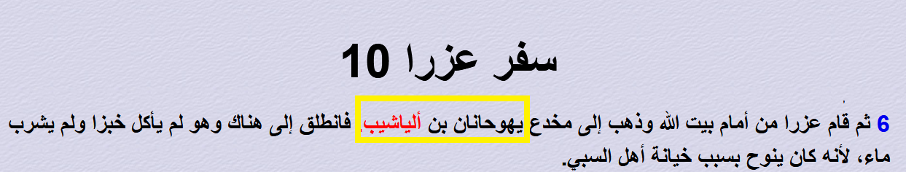
هذا الموقف العجيب أوقع اليهود في ورطة تاريخية لا يعرفون لها حلًّا.
حيث يختفي عزرا لثلاثة أجيال متعاقبة، ثم يظهر فجأةً في زمن حفيد رئيس الكهنة؟
والجيل من 30 -40 عامًا، فهذا يعني أنَّ عزرا اختفى حوالي مائة عامٍ!
ورطة لا يعرفون منها مخرجًا.
يُقرر موقع تكلاهيمانوت أننا بحاجةٍ للخروج من ورطة التسلسل الزمني للأحداث، فبدأ يضع افتراضات كثيرة تخالف تسلسل النص؛ لأن تسلسل ترتيب الأحداث التاريخية بهذه الصورة مُشكِلٌ؛ فكيف يأتي عزرا قبل نحميا بثلاثة عشر عامًا ثم يدخل القدس في زمن الأحفاد؟
أيضًا طبقًا للمفسر ديريك كيدنر، فهناك حاجة ماسَّة لإعادة ترتيب الأحداث.
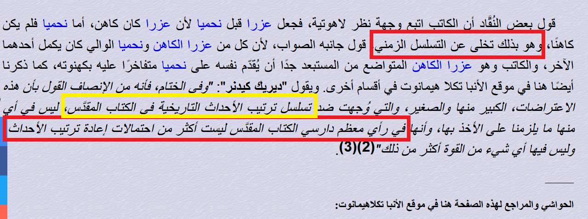
أما موقع جامعة القديس أندرو فيعترف أنَّ هذه مشكلة مُحيرة ومربكة... التسلسل الزمني لأحداث عزرا مُرْبِكٌ.
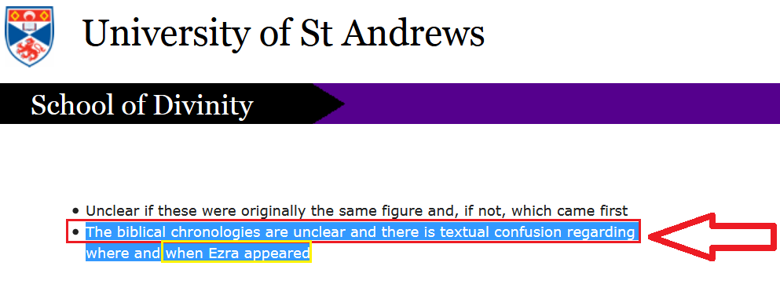
ورُبَّما جواب كل هذا الإشكال وهذه الورطة بأنَّ الشخص الذي أماته الله مائة عامٍ ثم بعثه في سورة البقرة هو عزرا عليه السلام ، وأنَّ القرية هي القُدس، وهذا قول كبار الصحابة وذهب إليه أئمة التفسير.
فهو قول ابن عباس وقتادة وعكرمة والضحَّاك والسُّدِّي وجماعة من جماهير أهل العلم.
{أَوْ كَالَّذِي مَرَّ عَلَى قَرْيَةٍ وَهِيَ خَاوِيَةٌ عَلَى عُرُوشِهَا قَالَ أَنَّى يُحْيِي هَذِهِ اللَّهُ بَعْدَ مَوْتِهَا فَأَمَاتَهُ اللَّهُ مِائَةَ عَامٍ ثُمَّ بَعَثَهُ قَالَ كَمْ لَبِثْتَ قَالَ لَبِثْتُ يَوْمًا أَوْ بَعْضَ يَوْمٍ قَالَ بَلْ لَبِثْتَ مِائَةَ عَامٍ فَانْظُرْ إِلَى طَعَامِكَ وَشَرَابِكَ لَمْ يَتَسَنَّهْ وَانْظُرْ إِلَى حِمَارِكَ وَلِنَجْعَلَكَ آيَةً لِلنَّاسِ وَانْظُرْ إِلَى الْعِظَامِ كَيْفَ نُنْشِزُهَا ثُمَّ نَكْسُوهَا لَحْمًا فَلَمَّا تَبَيَّنَ لَهُ قَالَ أَعْلَمُ أَنَّ اللَّهَ عَلَى كُلِّ شَيْءٍ قَدِيرٌ} [البقرة: 259].
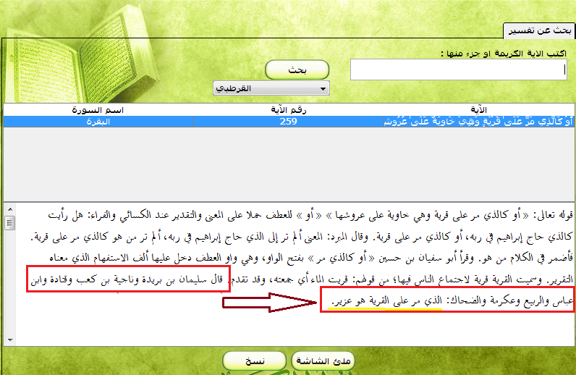
فبعد أن بعث اللهُ عزرا ودخل القرية بعد مائة عامٍ وجدها قد امتلأت بالناس، بل وبُنيَ السور حول المدينة!
فالسور حول القدس بناه نحميا، ولم يظهر عزرا في المشهد إطلاقًا، وهناك سِفر كامل في الكتاب المقدس "سفر نحميا" يتناول بناء السور، فأين كان عزرا؟
عزرا لم يظهر إلا في زمن أحفاد هذا الجيل، والمدينة قد كبرت والسور تم بناؤه؛ فبدأ يُعلم الناس دينهم، وأعاد جمع أسفار الكتاب المُقدَّس التي ضاعت.
فهنا القرآن الكريم مهيمنٌ على الكتب السابقة، ويحل هذه الورطة التي تواجهها التوراةُ، ويخبر أنَّ عزرا أماته الله مائة عام ثم بعثه؛ لذلك اختفى من مسرح الأحداث طوال هذه المدة!
سبحان الله: {إِنَّ هَذَا الْقُرْآنَ يَقُصُّ عَلَى بَنِي إِسْرَائِيلَ أَكْثَرَ الَّذِي هُمْ فِيهِ يَخْتَلِفُونَ} [سورة النمل: 76].

46- بالمناسبة هناك سؤال متكرر: أين قالت اليهود: إن عزيرًا ابن الله؟

قال ربُّنا سبحانه: {وَقَالَتِ الْيَهُودُ عُزَيْرٌ ابْنُ اللَّهِ} [سورة التوبة: 30].
عزرا كان من أعظم شخصيات بني إسرائيل كما قلنا، ونظرًا لعظيم أعماله، وجمعه للأسفار المقدسة التي ضاعت، قام اليهود بتقديسه وتنزيله منزلة الإله.
وقد ورد هذا الأمر في كتبهم، واعتقدوه زمانًا طويلًا، فنقرأ في سفر إسدراس الثاني 2 Esdras أو سفر النبي عزرا كما كان يُسمى نقرأ فيه تأليه عزرا ورفعه لمرتبة الألوهية.
وهذا السفر إسدراس الثاني ظل لزمنٍ طويلٍ أحد الأسفار اليهودية المقدسة، وكان ملحقًا بسفر عزرا.
فسفر عزرا الموجود حاليًّا ضمن الكتاب المقدس كان ملحقًا به هذا السفر "سفر إسدراس الثاني".
ولذلك اقتبس كبار المراجع الدينية من أهل الكتاب اقتباساتٍ كثيرةً من هذا السفر، كما يقول موقع تكلاهيمانوت:
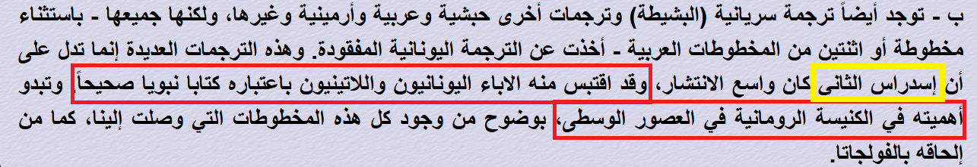
فهذا السفر كان يومًا ما سفرًا قانونيًّا معترفًا به بين أهل الكتاب.
وفي جزء "عزرا الرابع" من هذا السفر The Book of 4 Ezra يظهر بصورة جليَّة تأليه عزرا، ورفعه لمرتبة الألوهية.
وطبقًا لموقع جامعة القديس أندرو، فإنَّه في هذا الجزء ورد أنه تمَّ تأليه عزرا apotheosis of Ezra.
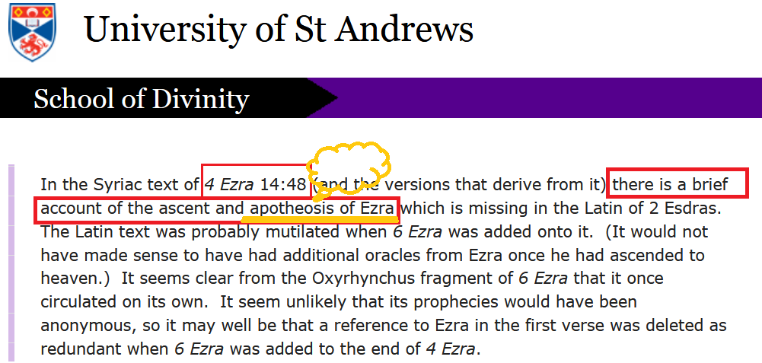
apotheosis of Ezra تعني: تأليه عزرا.
فكلمةapotheosis معناها: تأليه أو جعل الشخص بمنزلة الإله godlike.
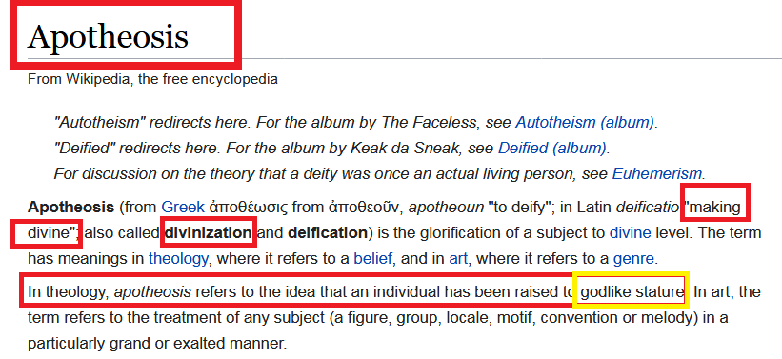
وبالمناسبة هناك جماعات من أهل الكتاب تُؤمن حتى الساعة أنَّ جزء عزرا الرابع كتابٌ قانونيٌّ مُقدَّس.
وما زال هذا السفر موجودًا ضمن الكتاب المقدس عندهم مثل: الكنيسة الإثيوبية.
فالكتاب المقدس في إثيوبيا يحتوي على هذا السفر "سفر عزرا الرابع" حتى الساعة.
إذَنْ دراسة كتب أهل الكتاب؛ سواءً القانونية أو غير القانونية... دراسة هذه الكتب من قِبل متخصصين تفتح بابًا عظيمًا للدعوة إلى الله!
وفيها من أدلة صدق النبي محمد صلى الله عليه وسلم الشيء الكثير، وهي تجيب عن كثير من التساؤلات عند أهل الكتاب وتكشف الكثير من الإشكالات لديهم!
فالنظر في باب البشارات في ديانات وشرائع أهل الأرض يحتاج لجهود وجهود ودراسات متخصصة، بل ومراكز بحثية كاملة، وحتى الآن لم يُبذل بعد الجهد المطلوب في هذا الباب!

***

الباب الثالث
الإعجازُ العلميُّ

47- هل هناك إعجاز علميٌّ في القرآن الكريم؟

قال الإمام ابن حجر رحمه الله منذ سبعة قرون: "لن يمُرَّ عصر من العصور إلا وسيظهر في القرآن دليل جديد يدلُّ على صدق دعواه"().
فقبل يوم القيامة بقليل سيخرج رجل ببرهان جديد على صحة هذا الدين لم يسبقْه إليه أحد!
فلن تتوقف براهينُ الإسلام عند أمةٍ، ولا عند زمانٍ، ولن تكون هذه البراهين في بابٍ دون آخر، بل ستبقى دومًا في كل باب!
ومن هنا فليس ثمَّة ما يمنع أن يكون لدينا إعجازٌ علميٌّ حقيقيٌّ ومثبت في القرآن والسنة النبوية!

48- لكن كيف نعلم أنَّ ما بين أيدينا هو إعجاز علمي؟

إذا نظرنا في القرآن ووجدنا فيه أكثر من ألف آية تتناول قضايا متعلقة بالطبيعة والسماء والأرض والجبال والمطر وخلق الجنين والرياح، وإذا علمنا أنَّ هذه الآيات نزلت في بيئة بدائية تملؤُها الأسطورة والخرافة والخزعبلات الوثنية، فإما أن تكون هذه الآيات معصومة حتى الساعة، وبهذا يثبت قطعًا ربَّانيتها، ويثبت أنها نزلت من عند الله حقًّا.
وإمَّا أنْ تكون هذه الآيات قد امتلأت بالثقافة المحيطة بكل ما فيها من خرافة وجهل ودجَل كأمر بديهي؛ وسيظهر تمامًا أنَّها من عند بشر؛ لما فيها من ثقافة ذاك العصر!
{أَفَلَا يَتَدَبَّرُونَ الْقُرْآنَ وَلَوْ كَانَ مِنْ عِنْدِ غَيْرِ اللَّهِ لَوَجَدُوا فِيهِ اخْتِلَافًا كَثِيرًا} [سورة النساء: 82].
فإذا تدَّبرنا القرآن سنعلم إنْ كان من عند الله أم من عند غير الله؛ فلو كان من عند غير الله سنجد فيه اختلافًا كثيرًا... سنجد فيه ثقافة ذاك الزمن بكل جهالاته!
فالتحدي بسيطٌ وسيَعرف جوابَه كلُّ أحدٍ بمجرد قراءة هذا القرآن، ثم النظر في معارفنا العلمية... سيعرف هل هو من عند الله أم من عند ذاك العصر... عصر النبوَّة الذي لم يخلُ ميدان من ميادينه من خرافة وأسطورة ووهْم!
اقرأ وانظر واحكم بنفسك!
{قُلْ إِنَّمَا أَعِظُكُمْ بِوَاحِدَةٍ أَنْ تَقُومُوا لِلَّهِ مَثْنَى وَفُرَادَى ثُمَّ تَتَفَكَّرُوا} [سورة سبأ:46].
قُمْ من أجل الحق وتفكَّرْ في أمر هذا الكتاب، وستعلم يقينًا إنْ كان هذا الكتاب من عند الله أو من عند بشر قد كُتِبَ بثقافة عصر مضى عليه ألف وأربعمائة عام.
فأيُّ كتابٍ كتُب في عصر النبوة أو قبله أو بعده أو حتى قبل مائتي عامٍ سترى فيه من الأخطاء العلمية المباشرة الواضحة الفاضحة ما لا يُحصى.
فمعرفة إنْ كان القرآن يحتوي على إعجازٍ علميٍّ أمرٌ يسيرٌ!

49- هل من أمثلة على ثقافة ذاك العصر والأخطاء العلمية الشائعة في ذاك الزمن؟

أرسطو كمثال كان يتخيَّل أنَّ المخَّ هو عبارة عن: مبرد للدم "رادياتير Radiator" بينما القلب مُسخن الدم، هذا كان تصوُّر أرسطو عن المخ.
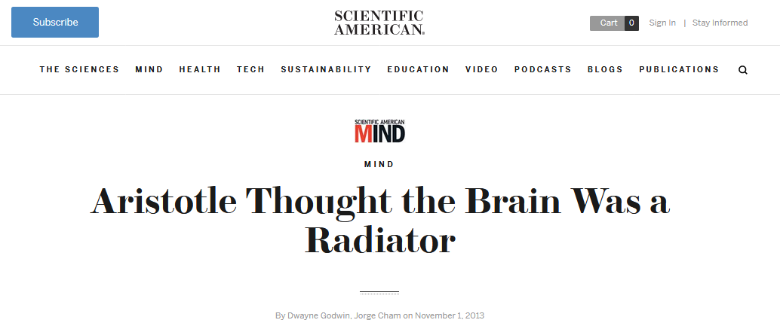
لم يكن أرسطو يعرف أعصابًا، ولا مراكز إحساس، ولا أيَّ شيءٍ من هذا القبيل.
أرسطو أيضًا كان يتصوَّر أنَّ أسنان المرأة تختلف في العدد عن أسنان الرجل().
هذه كانت ثقافة ذاك العصر، تخيَّل لو أنَّ معلومةً كهذه وردت في آيةٍ قرآنيةٍ أو حديثٍ صحيحٍ؟
وأرسطو كان يتخيَّل أنَّ الدودة عندما تكبر فإنها تتحوَّل إلى ثعبان!
قائلُ هذا الكلام هو أرسطو... أكبر رأس علمية في ذاك العصر، والثقافة الأرسطية هي التي كانت منتشرة في الشرق الأوسط، وهي التي كانت تستحوذ على الساحة العلمية في الغرب حتى قرونٍ قليلةٍ مضتْ، وتحديدًا حتى القرن السادس عشر الميلادي().
أما أبو الطب أبقراط وهو أعظم أطباء العالم في ذاك الوقت، فكان يتخيل أنَّ الجنين يتشكَّل نتيجة تأثير الماء والهواء والتراب والنار.
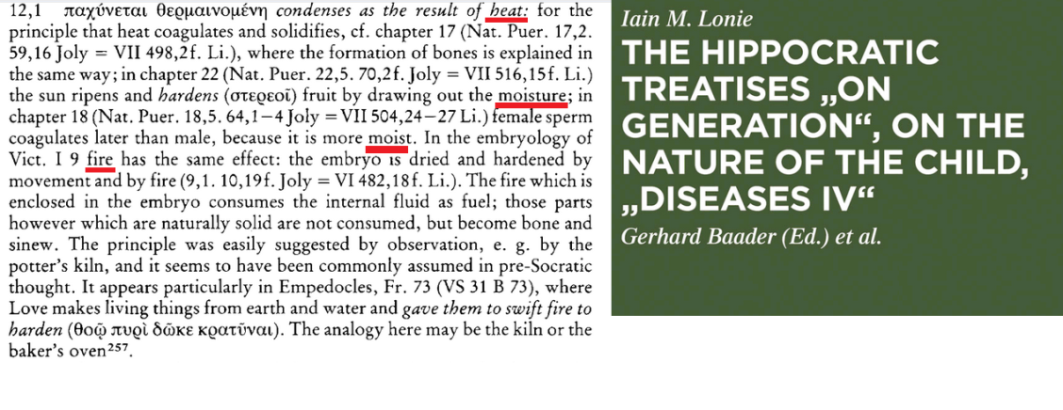
بل وكان يتخيَّل أن الجنين يظهر في البداية كقِطعة لحمٍ، وبعد ذلك تَمُرُّ قطعة اللحم هذه بمرحلة تسخين داخل الرحم، ونتيجة عملية التسخين تظهر العظام؛ فالعظام تظهر بتسخين قطعة اللحم داخل الرحم.
هذا أبقراط أكبر أطباء العالم في ذاك الوقت.
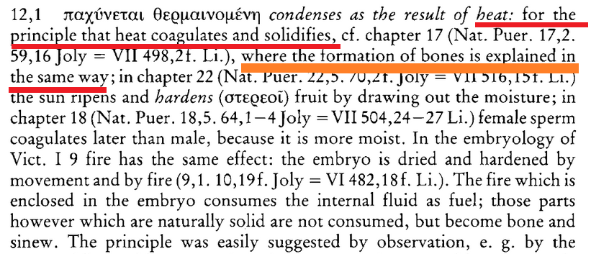
وهذا تصوُّر بدائيٌّ عجيب... كان يتصور أنَّ اللحم يجفُّ بالتسخين، وبهذه الطريقة تظهر العظام.
العظام التي كل نتوء فيها يؤدي مهمة مُحددة بمنتهى الضبط المدهش كما يَعرف كلُّ مَن درس علوم التشريح، كان يظن أبقراط أنَّ هذه التفاصيل المعجزة تظهر هكذا بحسب كمية التسخين.
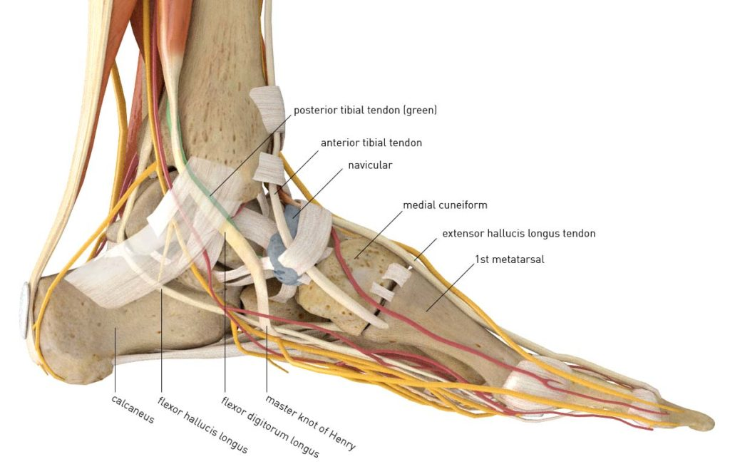
ولا أدري ما مصدر التسخين في رحم المرأة من وجهة نظره؟!
وكان أرسطو يتخيَّل أنَّ النصف العلوي من الجنين ينشأ أولًا، ثم في مرحلةٍ تاليةٍ ينشأ النصف السفلي.
تخيل امرأةً تجهض جنينًا عبارة عن رأسٍ وصدرٍ فقط!
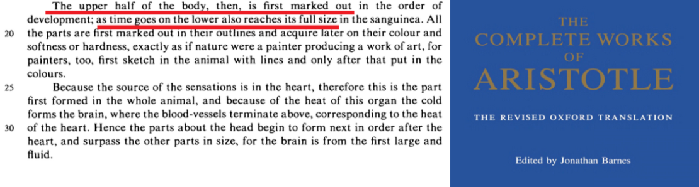
أما جالين أحد أكبر أطباء ذاك العصر وتلميذ أبقراط، فكان يتخيل أنَّ عظام الجنين وأوردته وشرايينه وأعصابه... الأشياء القاسية في الجنين تتشكَّل من مَنيِّ الرجل، بينما تتشكل الأنسجة الرخوة من ماء المرأة، هذا الكلام بحرفه في كتابه On Semen⁽).
هذه ثقافة ذاك العصر، وهي نفسها الثقافة المنتشرة في الشرق الأوسط، وقد تأثَّر بهذه الثقافة حتى شُرَّاح الكتب المقدسة، لذلك نجد في التلمود اليهودي نفس كلام جالين بحرفه، دون أي تغيير().
جالين أيضًا كان يتخيَّل أنَّ حَيض المرأة يتوقف أثناء الحمل... هل تعرفون لماذا؟
حتى يتم تخزينه داخل الرحم فيتغذى عليه الجنين!()
دم الحيض هو مصدر غذاء الجنين في تصوُّر جالين!
طبعًا أخطاء فادحة.
وكان جالين كأستاذه أبقراط يعتقد أنَّ الجنين الذَّكَر يأتي من الخصية اليمنى، بينما الجنين الأنثى تأتي من الخصية اليسرى().
وظل هذا الاعتقاد سائدًا في العالم حتى قرونٍ قليلةٍ مضت؛ ولذلك كان اليونانيون يربطون الخصية اليسرى تجنبًا لإنجاب البنات، بينما الفرنسيون يزيلونها تمامًا إذا أرادوا أن يكون المولود ذكرًا فقط.
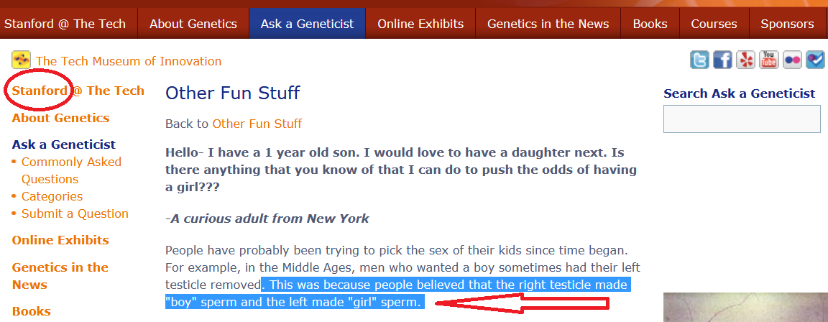
أما عن كيفية نشأة المَنيِّ فكان جالين يتخيَّل أنَّ الدم في طريقه للخصيتين يبدأ في التحوُّل للون الأبيض، وبذلك يظهر المنيُّ!()
واتفق جالين مع أرسطو على أنَّ الجنين الذَّكَر يكون عن يمين الرحم، بينما الجنين الأنثى عن يسار الرحم().
أخطاء كثيرة نقطع اليوم أنَّها مهازل علمية.
تخيَّلْ لو أنَّ خرافةً واحدةً من هذه الخرافات كانت في القرآن الكريم؟
ألم تكن هذه الأخطاء والخرافات هي ثقافة ذاك العصر؟
ألم يكن هؤلاء هم علماء العصر ومثقفوه، وأنعِمْ بالذي ينقل عنهم؟
وإذا انتقلنا للثقافة الآسيوية، فالأوضاع لن تختلف كثيرًا، فالفيدا الهندوسية "كتاب الهندوس المُقدَّس" تقرر أنَّ الأرض يمسك بها ثورٌ!()
نَعم هناك ثور يمسك بالأرض لئلَّا تتحرك.
هذا الكلام بالحرف مذكورٌ في الـ Atharva Veda:
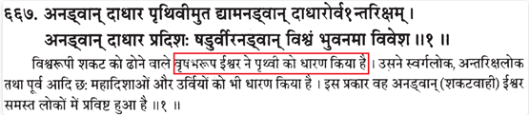

أما الشمس، فقد ذكرت الريج فيدا أنَّها تُسيرها سبعة أحصنة!()
هذا الكلام مذكورٌ حتى الساعة: الشمس تَجُرُّها سبعة أحصنة:
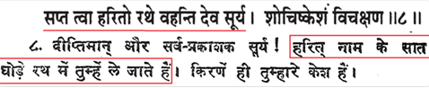
وكسوف الشمس يحصل؛ نتيجةً لوجود شبح يُخفي الشمس خلفه!()
كسوف الشمس بسبب اختفائها خلف شبح، هذا كلام الريج فيدا:
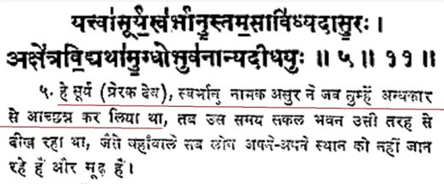
هذه تصوُّرات العالم في ذاك العصر، ولا يوجد كتاب في ذاك الزمن، ولا حتى قبل ثلاثة قرونٍ مضت إلَّا وهو ممتلئ على آخره بأساطير علمية عجيبة.
بل وانظروا إلى تشارلز داروين الذي صنَّف كُتُبه في نظرية التطوُّر قبل قرن ونصف فقط من الآن!
انظروا لهذه الكتب اليوم بمقياس العلم ستجدونها مليئةً بأساطير مضحكة؛ فمثلًا كان تشارلز داروين يؤمن بما يُسمى بالـPangenesis ومعنى هذه الفرضية أنَّ: كل جزء من جسدك تخرج منه جسيمات صغيرة، هذه الجسيمات تذهب للأعضاء التناسلية، فعندما تمارس الرياضة تخرج هذه الجسيمات من العضلات وتذهب للعضو التناسلي، وبالتالي يكتسب ابنك قوة عضلاتك.
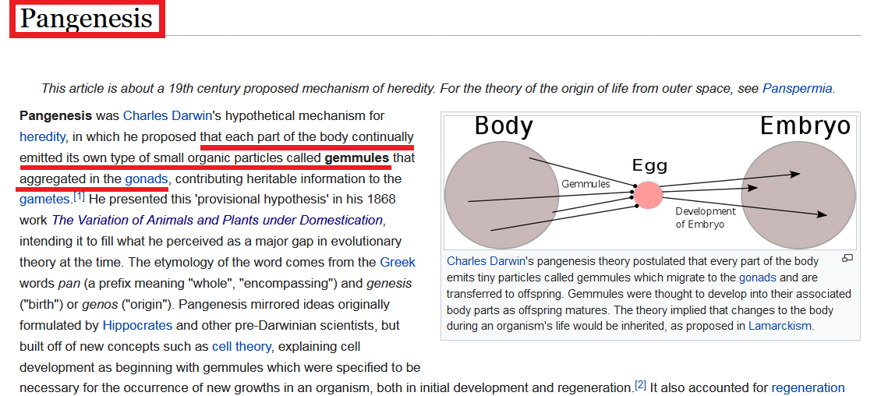
لم يكن داروين يعرف شيئًا عن الجينوم أو الـ DNA ولا يعرف أصلًا معنى هذه الكلمات، فتخيَّلَ هو هذه الأسطورة العجيبة الـ Pangenesis.
هذا منذ مائة وخمسين عامًا فقط!، فما بالك بكتابٍ نزل قبل أكثر من ألف وأربعمائة عام؟!
وما زال هذا الكتاب حتى الساعة كتابُ ربِّنا سبحانه لا يأتيه الباطلُ من بين يديه ولا من خلفه، وهذا مُحال لو كان قول بشر: {لَا يَأْتِيهِ الْبَاطِلُ مِنْ بَيْنِ يَدَيْهِ وَلَا مِنْ خَلْفِهِ تَنْزِيلٌ مِنْ حَكِيمٍ حَمِيدٍ} [سورة فصلت: 42].

50- إذَنْ ما أكبر إعجاز علمي في القرآن الكريم؟

أكبر إعجاز علمي في القرآن الكريم يمكن أن نتحدَّث عنه بمنتهى الثقة، أنّ هذا القرآن لم ينقل شيئًا من الخرافات التي كانت تملأ العالم في عصره!
فعندما يظهر القرآنُ، ويُعصَم من كل هذه الخرافات، ويَعجز الملاحدة بكل خَيْلِهم ورَجِلهم عن الإتيان بآيةٍ واحدةٍ صريحةٍ في هذا القرآن تخالف قضيةً علميةً واحدةً مثبتةً فهذا برهان على ربانية هذا الكتاب!

51- لكن هل يحمل القرآنُ الكريمُ صورًا مختلفةً من الإعجاز العلمي؟

إذا كان هذا القرآن الكريم معصومًا، وبه أكثر من ألف آية تتناول قضايا علمية، فمن المتوقع جدًّا أن تُسجِل هذه الآيات حقائق علمية لم تُرصَد إلا مؤخرًا.
لكن لا بد أن نعلم أنَّ من طبيعة النص القرآني أنَّه لا يصدم القارئ مباشرةً بمعارفَ علميةٍ مخالفةٍ لما يعتقده؛ لأن هذا قد يُولِّد تكذيبًا للقرآن، وجزاء تكذيب القرآن الكفر().
فتأتي هذه المعارفُ العلمية التي يسجلها القرآن على شكل إشاراتٍ يفهمها الناس متى حصَّلوا هذه المعارف العلمية!
ولا تكون هذه الإشارات في القرآن مقصودة بذاتها!
فالقرآن لم ينزلْ ليشرحَ لنا المعارف العلمية، ويُعلمنا تفاصيلِها، فليست غايةُ القرآن تعديلَ التصوُّر الكوني العلمي للناس، وإنما غايتُهُ تصحيح مفاهيم الناس في باب العبادة... في باب تأمُّل آيات الله في خلقه... في باب التسليم لله... في باب النظر والتدبُّر().
فالقرآن كتاب هداية لضبط مشكلتَي المعرفة والسلوك عند الإنسان، هذه غاية القرآن الكريم.
وفي سياق آيات الهداية يتناول القرآنُ الكريم خَلْقَ النجوم والسُّحُب والسماء والرياح والنبات والأرض والقمر والأجنَّة، وهنا تأتي الإشارات العلمية.
والنظر في هذه الإشارات العلمية المتفقة مع ما انتهى إليه العلم، وإظهار ما فيها من إعجاز أنْعِمْ به، فهو يزيد يقين بعض الناس، ويهتدي به آخرون!

52- لكن ما ضوابط رصد الإعجاز العلمي في القرآن الكريم؟

أنْ تكون المسألةُ العلمية على درجة عالية من الصحة والبرهنة!
وأنْ تكون الإشارةُ إليها في القرآن الكريم إشارة واضحة صريحة.
وألَّا نقول إنَّ هذا التفسير بالإعجاز العلمي هو القول الوحيد في الآية، بل هو أحد الوجوه التفسيرية التي تُبيِّن دقة اللفظ القرآني.

53- لكن ماذا لو ثبت مستقبلًا أنَّ هذه المسألة العلمية غير صحيحة؟

لو فهمنا ضوابط رصد الإعجاز العلمي، فلن يكون لهذا الاعتراض وجهٌ، فالنظر في باب الإشارات العلمية في القرآن الكريم يكون على وجه الاستئناس، كما استأنس كبار أئمة التفسير بالنقل عن أهل الكتاب. ومروياتُ أهل الكتاب تفيد الظن، كما أخبر الصادق المصدوق صلى الله عليه وسلم : "إذا حدَّثكم أهل الكتاب فلا تُصدقوهم ولا تُكذبوهم"().
فمرويَّاتهم تفيد الظن، ومع ذلك استأنس بها كبار أئمة التفسير.
فبنفس القياس النظرُ في باب الإشارات العلمية في القرآن الكريم هو نظر استئناسيٌّ نستأنس به، ولا نقول إنَّ هذا النظر معصوم، بل هو اجتهاد محمود، وهو وجه من وجوه تفسير اللفظ القرآني، وليس الوجه الأوحد أو الذي لا يمكن أن يُفسر القرآن إلا به!
وسيبقى النصُّ القرآنيُّ المعجزُ آيةً كل زمن، وكل ثقافة، وكل عصر.
{سَنُرِيهِمْ آيَاتِنَا فِي الْآفَاقِ وَفِي أَنْفُسِهِمْ حَتَّى يَتَبَيَّنَ لَهُمْ أَنَّهُ الْحَقُّ أَوَلَمْ يَكْفِ بِرَبِّكَ أَنَّهُ عَلَى كُلِّ شَيْءٍ شَهِيدٌ} [سورة فصلت: 53].

54- هل من الممكن سرد بعض الآيات التي فيها إعجاز علمي مُثبَت علميًّا؟

سأذكر سبع حقائق علمية مكتشفة مؤخرًا ذكرها القرآن الكريم قبل أكثر من ألف وأربعمائة عام!
الحقيقة الأولى:
كان البشر قديمًا يتخيَّلون أنَّ الماء هو أصل الكون ومصدر الكون!
وهذا التصوُّر تتفق عليه الأساطير السومرية والبابلية والكنعانية والمصرية القديمة، فهذه كانت ثقافة الشرق الأوسط.
كانوا يعتقدون أنَّ الماء الأول هو مادة الخلق الأولى!
فنجد مثلًا في الأسطورة السومرية: أنَّ مصدر الكون هو "نمو Nammu" والتي معناها الماء الأم:
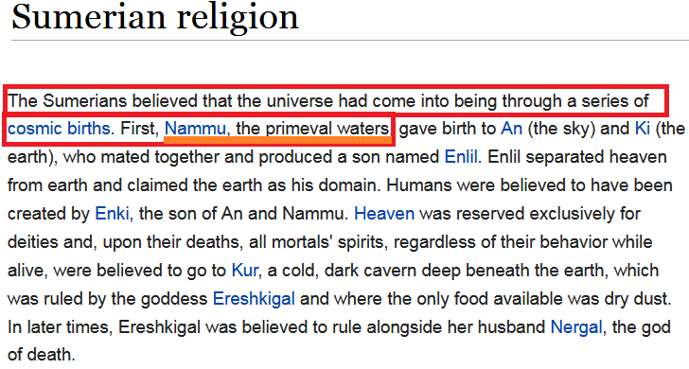
وفي الأسطورة البابلية جاء العالم من تيامت Tiamat وهي المياه الأولى:
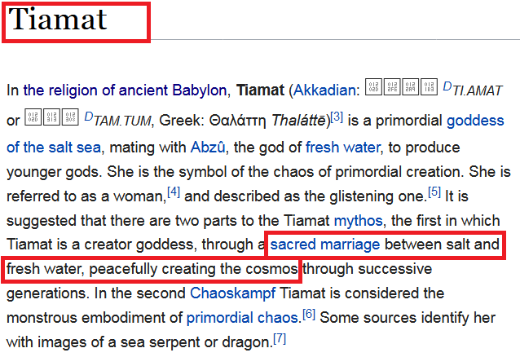
وفي الأساطير المصرية القديمة نرى أيضًا فكرة المياه الأم، والتي تُسمى "نون" والتي كانت مصدر الكون، وفي الأسطورة الكنعانية نجد "يم" المياه التي جاء منها الكون، ونفس الأمر موجود في الأسطورة الهندية واليابانية القديمة.
فهذه كانت ثقافة العصور القديمة، ويتفق معها حتى مفسرو الكتاب المقدس تبعًا للثقافة السائدة في ذاك الوقت، فالماء هو أصل الكون وهو مادة الكون الأولى.
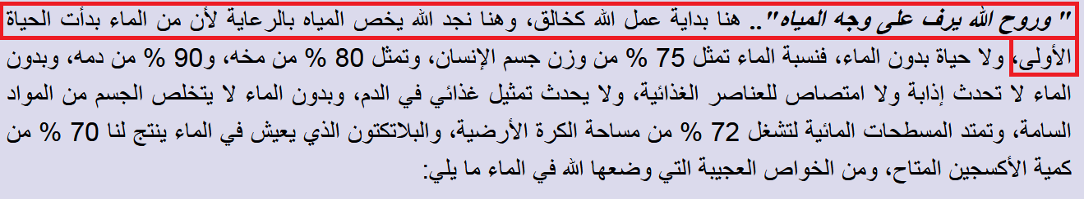
وكان فلاسفة اليونان يعتقدون نفس هذه العقيدة، وهذا قول طاليس الملَطي:
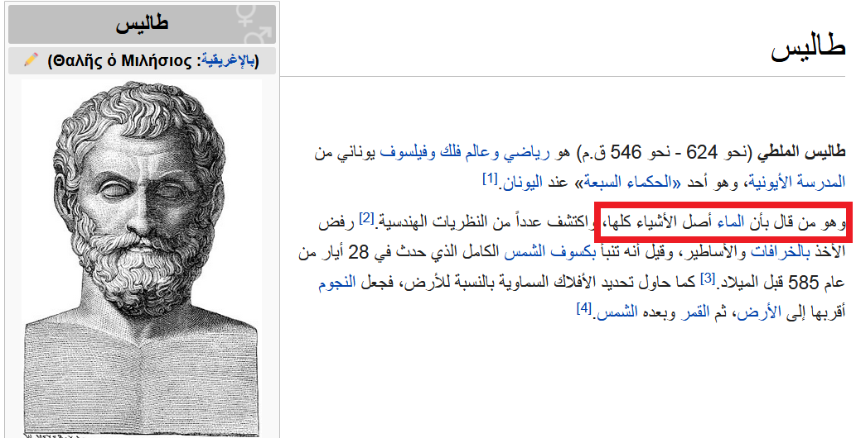
إنَّها ثقافة العالم في ذاك العصر!
فإذا بالقرآن ينزل على محمدٍ صلى الله عليه وسلم ليخبرنا أنَّ مادة الكون لم تكن في البداية ماءً وإنما دخان!
{ثُمَّ اسْتَوَى إِلَى السَّمَاءِ وَهِيَ دُخَانٌ} [سورة فصلت: 11].
والدخان يؤكد أنَّ أصل الكون شيءٌ ملتهب، وليس بحيرة ماء!()
هذه المعلومة تمثل إعجازًا قرآنيًّا حقيقيًّا!
فالكون أتي من شيءٍ ملتهب، هذه معرفة لم يقُلْ بها إلا العلم الحديث، ولم يسبقه فيها إلا القرآن!
فهذه النجوم كانت قبل أن تتشكل دخانًا!
مادة هذه الأفلاك التي في السماء هي الدخان وليس الماء: {ثُمَّ اسْتَوَى إِلَى السَّمَاءِ وَهِيَ دُخَانٌ} [سورة فصلت: 11].
والدخان هو الكثافة الغازية الناجمة عن الاحتراق أو الانفجار، وهذا هو عين التوصيف العلمي لبداية تشكُّل النجوم والسدم والأفلاك.

والدخان الكونيُّ موجودٌ حتى الساعة، فهو قضية مثبتة علميًّا، وهو الذي يتكثَّف لتظهر النجوم والسُّدُم.
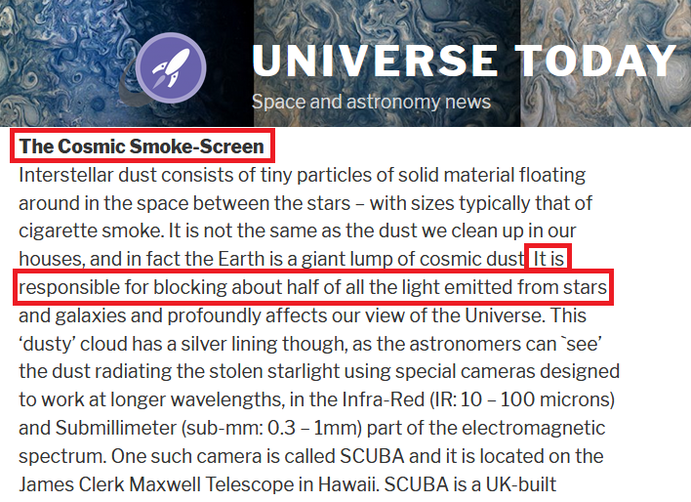
وطبقًا لموقع مرصد هرشل الفضائي، فما نُسميه غبارًا كونيًّا التسمية الأصحُّ له هي: الدخان.
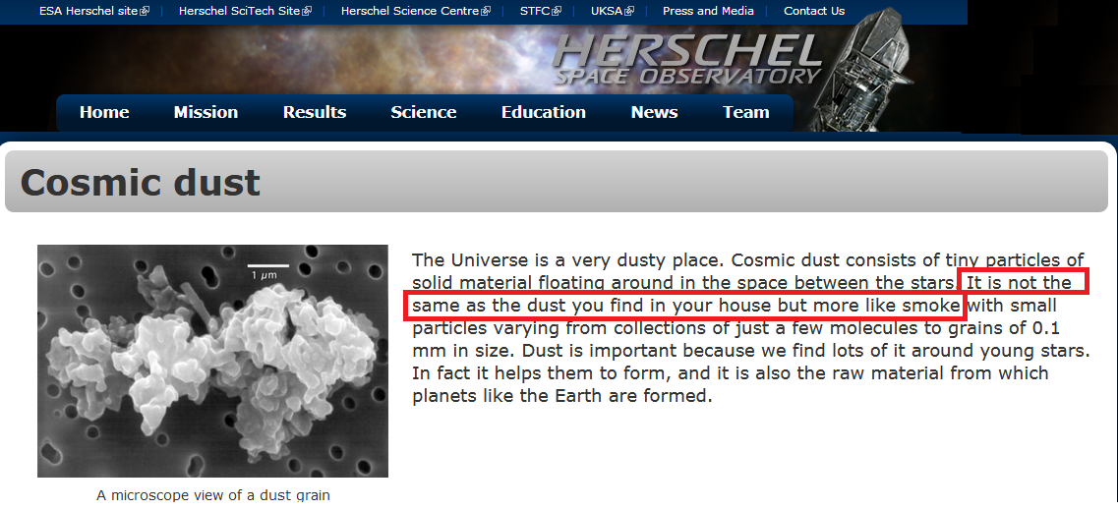
فهذا هو التوصيف القرآنيُّ الحَصْريُّ الذي لم يسبقه إليه أحدٌ... أنَّ نشأة الأفلاك من الدخان، وليس من الماء الأولي!
وهذا التوصيف اليوم هو حقيقة علمية!
الحقيقة الثانية:
قال ربُّنا سبحانه: {وَالسَّمَاءَ بَنَيْنَاهَا بِأَيْدٍ وَإِنَّا لَمُوسِعُونَ} [سورة الذاريات: 47].
قوام النسبية العامة لأينشتاين على أنَّ السماء مبنية، نعم السماء مبنية!
وأنَّ الزمكان... والزمكان هو تداخل الزمان والمكان، هذا الزمكان عبارة عن نسيج حقيقي تتحدَّب عليه الأجرام في السماء، وهذا ما قاله أينشتاين بنفسه في ورقته عن النسبية العامة، والتي كتبها في عام 1916 حيث قال إنَّ: "السماء ليست مُجرَّد فضاء... ليست مجرد ستار تتجلَّى عليه الحوادث، بل هو بنية أساسية... السماء بنية أساسية تتأثر بالطاقة والكتلة"().
وهذا الكلام ذكره أينشتاين بحرفه في مجلة حوليات الفيزياء Annalen der Physik.
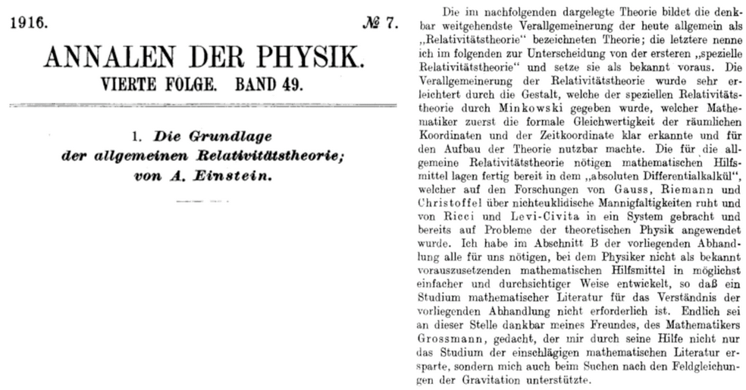
فالسماء مبنيةٌ، هذه إحدى الحقائق العلمية المثبتة اليوم.
وفي فبراير من عام 2016 أي: بعد مُضيِّ مائة عام على ورقة أينشتاين، تم بالفعل اكتشاف موجات الجاذبية في نسيج الزمكان، وهو الاكتشاف الذي أعلن عنه مشروع لـيجو، وفاز بجائزة نوبل في الفيزياء لعام 2017.
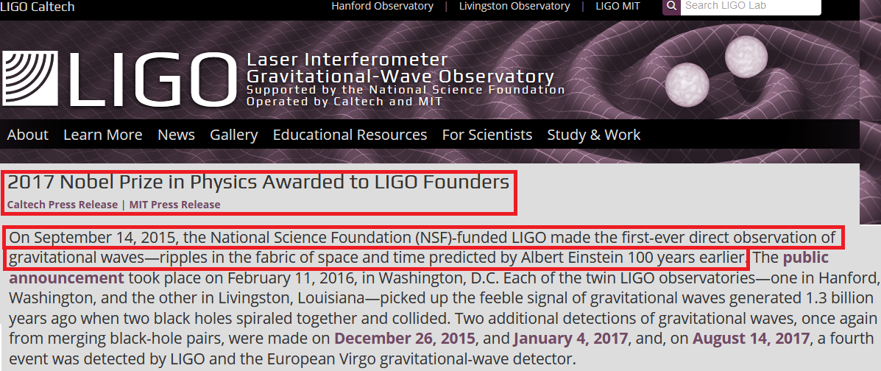
فأنت ليس فوقك فراغ كما تتخيَّل بالنظر المباشر، وإنَّما ما فوقك هو بناء حقيقيٌّ!
السماء ليست مجرد ستار... السماء بناءٌ!
الحقيقة الثالثة:
{وَالسَّمَاءَ بَنَيْنَاهَا بِأَيْدٍ} [سورة الذاريات: 47].
نُكمِل الآية: {وَالسَّمَاءَ بَنَيْنَاهَا بِأَيْدٍ وَإِنَّا لَمُوسِعُونَ} [سورة الذاريات: 47].
هل السماء تتمدَّد؟
هل السماء تتَّسِع؟
كان الناس حتى زمن أينشتاين يتخيَّلون أن الكون ثابت static universe، فالكون لا يتمدَّد... لا يتسع، ولا ينكمش، وأينشتاين نفسه كان يدعم هذا الأمر.
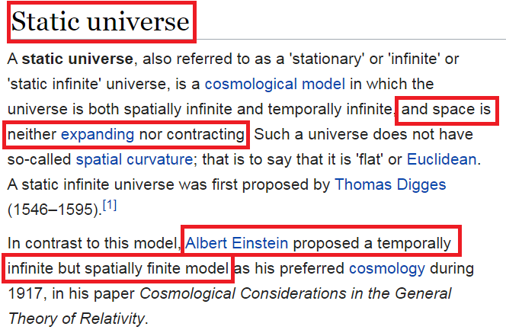
لكن في عام 1929م. حصلت المفاجأة العلمية التي غيَّرت نظرتنا للكون للأبد، فقد اكتشف العلمُ أنَّ الكون يتوسَّع، فالكون ليس بثابتٍ بل إنَّ السماء تتوسَّع وتتمدَّد مع الزمن، تم رصد هذه الحقيقة المدهشة عبر تلسكوب هابل، واليوم قضية توسُّع الكون هي حقيقة علمية، وعندنا ما يُعرف بقانون هابل لقياس مقدار التوسُّع.
فهذه قضية لا شك فيها اليوم، كما يقول أستاذ الفيزياء الفلكية أندرو ليدل().
وقد اعترف أينشتاين أنَّ تصوُّر الكون الثابت الذي لا يتوسَّع هو أكبر خطأ علمي ارتكبه في حياته.
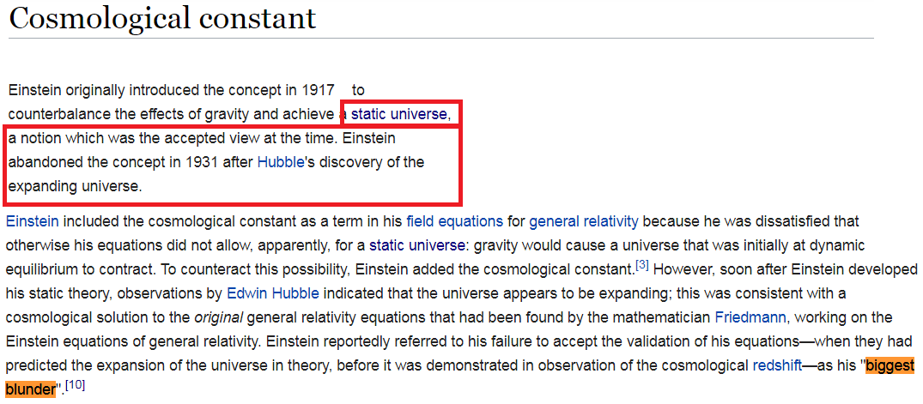
لكنَّ العجيب أن يأتي القرآنُ قبل أينشتاين، وقبل كل العلوم الحديثة؛ ليؤكد هذه الحقيقة المدهشة: {وَالسَّمَاءَ بَنَيْنَاهَا بِأَيْدٍ وَإِنَّا لَمُوسِعُونَ} [سورة الذاريات: 47].
فهذا خبرٌ قرآنيٌّ لم يعرفه العلم إلا منذ سنوات.
الحقيقة الرابعة:
من الحقائق العلمية أنَّ أشعة الشمس في الصباح عندما تسقط على سطح الأرض، فإنَّها تُسخن سطح الأرض؛ فتنتقل حرارة الأرض إلى الهواء الملامس لها، وبالتالي يسخن هذا الهواء ويتمدد ويقلُّ ضغطه ويرتفع لأعلى، فيحل مكانه الهواء في الطبقات العليا.
هذا الهواء الذي ارتفع لأعلى كان ناتجًا عن تنفس الكائنات الحية طوال الليل، فتحصل هذه الظاهرة العجيبة صباحًا؛ حيث يتبدل هذ الهواء بهواءٍ جديدٍ نقي، وتُعرف هذه العملية بعملية "التيارات الحرارية الصاعدة أو تيارات الحمل"، وكأن الأرض مثل الرئة العملاقة، وهي تتنفس في الصباح!
فإذا بالقرآن الكريم يُسجل هذه الحقيقة بلفظها بصورة واضحة: {وَالصُّبْحِ إِذَا تَنَفَّسَ} [سورة التكوير: 18].
فهذا حرفيًّا ما يحدث، حيث تتنفس الأرض صباحًا تمامًا كما الكائنات الحية... تطرد الهواء المحمل بثاني أوكسيد الكربون، ثم يحلُّ مكانه هواء جديد نقي!
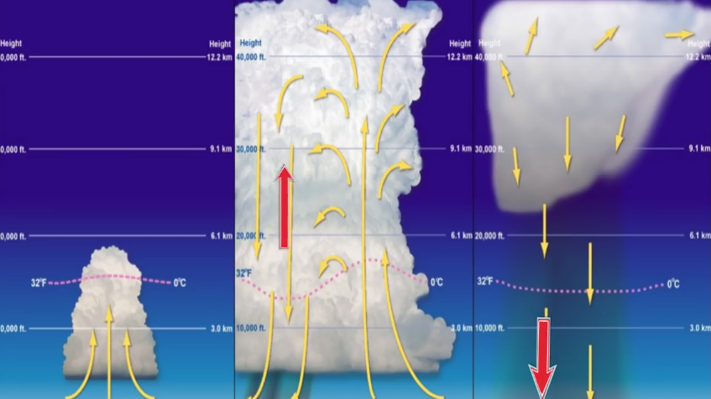
الحقيقة الخامسة:
قال ربُّنا سبحانه: {وَجَعَلْنَا اللَّيْلَ وَالنَّهَارَ آيَتَيْنِ فَمَحَوْنَا آيَةَ اللَّيْلِ وَجَعَلْنَا آيَةَ النَّهَارِ مُبْصِرَةً} [سورة الإسراء: 12].
آية الليل هي القمر، وآية النهار هي الشمس.
آية الليل مُحيت: أي انطفأ نورُها.
بينما بقيت آية النهار مبصرة: منيرة.
فهل القمر كان نورًا ثم مُحي؟ هل كان كتلة نارية كالشمس؟
هذا يُعَدُّ اليوم أحد أكبر الحقائق المكتشفة مؤخرًا عن القمر!
فالقمر بالفعل كان كتلة نارية، كما يقول عالم الجيولوجيا والأستاذ بجامعة كاليفورنيا دوج ماكدوجل().
وقد أصدرت ناسا على موقعها الرسمي، مقطعًا مرئيًّا بعنوان تطوُّر القمر، تتناول فيه هذه الحقيقة العلمية المدهشة، وكيف أنَّ القمر كان كتلة نارية، ثم مُحِيَ نوره مع الزمن!()
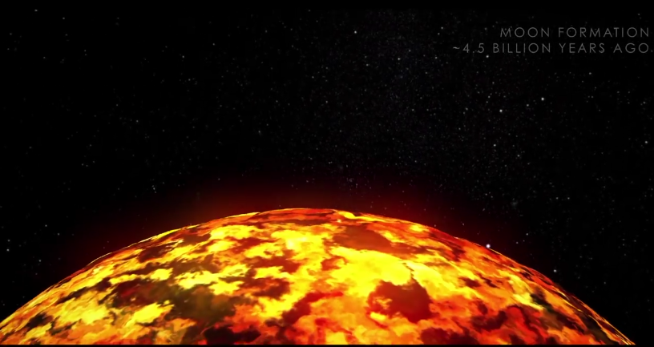
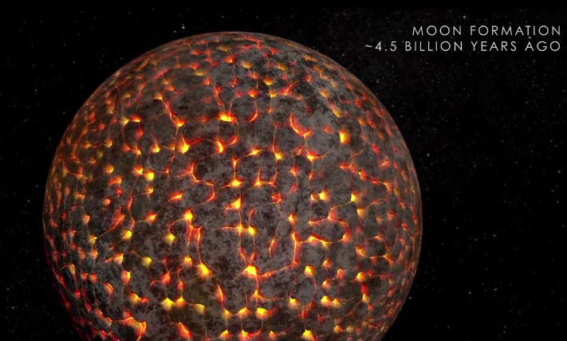
قال ابن عباس رضي الله عنه في تفسير الآية: كان القمر يُضيء، وهو آية الليل فمُحِيَ().
وحين سُئل عليٌّ رضي الله عنه عن البقع السوداء في القمر قال: ذاك آية الليل محيت().
وهذا من المعلوم علميًّا اليوم؛ فالمساحات السوداء على القمر هي بالفعل بُقع كانت ملتهبة.
فكيف علم النبي صلى الله عليه وسلم بهذه القضية العلمية العجيبة الدقيقة؟
الحقيقة السادسة:
كيف علم النبيُّ صلى الله عليه وسلم بالأمواج الداخلية في البحار؟
{أَوْ كَظُلُمَاتٍ فِي بَحْرٍ لُجِّيٍّ يَغْشَاهُ مَوْجٌ مِنْ فَوْقِهِ مَوْجٌ} [سورة النور: 40].
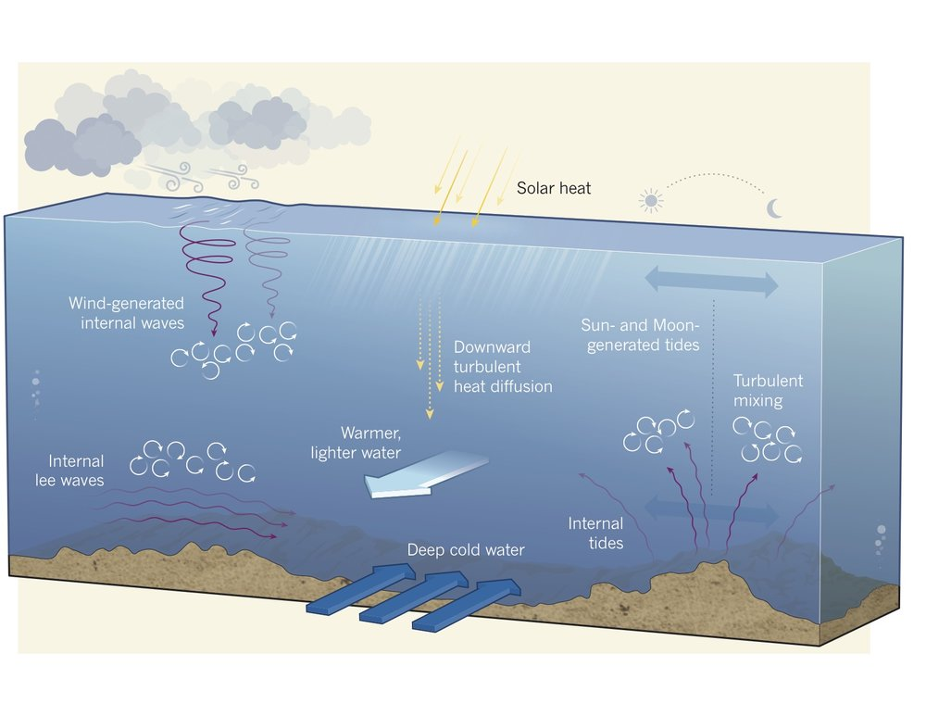
والأمواج الداخلية في البحار لم يعرفْها العالَمُ إلا مؤخرًا؛ فلا سبيل لرؤيتها من الشاطئ أو بالسباحة في عمق البحر، وإنما تُكتشف بالأقمار الصناعية.
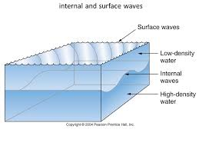
وقد تبيَّن أن الموج الداخلي أضخمُ بكثير من الأمواج الخارجية، وهو يكون كالجبال ويصل ارتفاعه إلى 600 قدم.
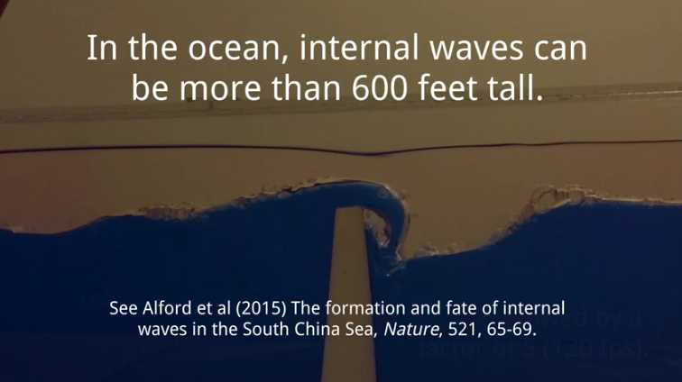
فكيف علم النبيُّ صلى الله عليه وسلم هذه الدقائق؟
الحقيقة السابعة:
قال الله تعالى: {وَجَعَلْنَا مِنَ الْمَاءِ كُلَّ شَيْءٍ حَيٍّ} [سورة الأنبياء: 30].
وهذا أحد أسس علم الأحياء اليوم، أنَّ عنصر الماء داخل ضرورةً في تركيب كل كائن حي.

حتى إنَّ العلماء الباحثين عن حياة خارج الأرض هم لا يبحثون عن كائنات حية على الكواكب الأخرى، وإنما يبحثون عن الماء؛ لأنهم يعلمون أنَّه لا حياة بدون الماء!
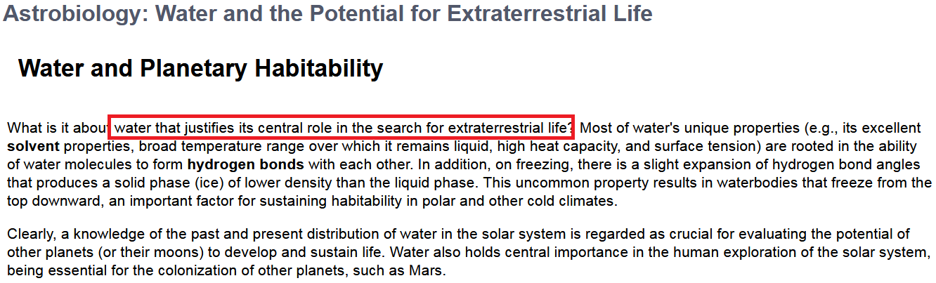
{وَاللَّهُ خَلَقَ كُلَّ دَابَّةٍ مِنْ مَاءٍ} [سورة النور: 45].

55- هل يوجد إعجازٌ علميٌّ في مسألة خلق الأجنَّة في القرآن الكريم؟

قبل أن نُجيب عن هذا السؤال لا بد أن نعرف تصوُّر علماء الطب والفلسفة زمن البعثة النبوية عن مراحل خلق الجنين وهيئة الجنين.
كان العلم والطب والفلسفة في ذاك العصر مرجعهم إلى أبقراط وجالين وأرسطو.
وفي كتاب أرسطو "حول ولادة الحيوانات":
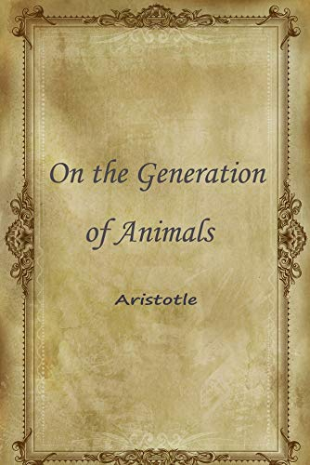
يُقرر أرسطو أنَّ مَنيَّ الرجل ينزل على دم حَيض المرأة المُخزن في الرحم فيُجمده، كما تنزل الخميرة على اللبن فتجعله جُبنًا!
فالجنين ينشأ من دم الحيض... واليوم هذه خرافة مضحكة قولًا واحدًا!
فنحن نعلم تمامًا أنَّ دم الحَيض يتوقف فور حمل المرأة، ولا يُخزَّن في الرحم، ولا كل هذه الأساطير!
وكان جالين أبو الطب في ذاك العصر يقرر أنَّ ماء المرأة يُغذي مَنيَّ الرجل؛ فيبدأ الجنين القزم في التضخم().
لقد كان جالين يتخيَّل أنَّ الجنين يكون صغيرًا جدًّا في مَنيِّ الرجل، ثم يتغذى هذا الجنين القزم ويبدأ يكبَرُ تدريجيًّا بعد دخول رحم المرأة.
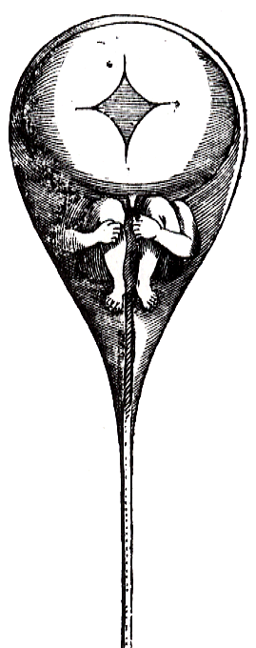
إذَنْ كان هناك شِبهُ اتفاقٍ علميٍّ سائدٍ في تلك العصور على أنَّ المرأة ليس لها أيُّ دور فعلي في عملية الإنجاب، فمَنيُّ الرجل يُخثر دم الحيض عند أرسطو، وماء المرأة يُغذي مني الرجل عند جالين ليبدأ الجنين القزم في التضخم مع الوقت؛ ففي كلتا الحالتين المرأة مجرد وعاء للجنين لا أكثر.
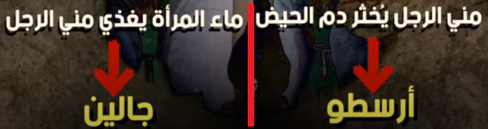
فيأتي القرآن الكريم في تلك الثقافة، وفي ذاك العصر ليُصحح هذه النظرة البدائية، ويخبرنا أنَّ الجنين هو نُطفة أمشاجٍ، أي: من الرجل والمرأة، وليس الرجل فقط!
{إِنَّا خَلَقْنَا الْإِنْسَانَ مِنْ نُطْفَةٍ أَمْشَاجٍ} [سورة الإنسان: 2].
والنطفة الأمشاج بإجماع المسلمين عبْر كل العصور، وبإجماع أهل اللغة، هي الخليط من الرجل والمرأة، فأمشاجٌ تعني: أخلاطٌ من الرجل والمرأة، حيث يُستل جزء من ماء الرجل مع ذاك الخاص بالمرأة؛ فيتكوَّن منهما الجنين.
وليس من كل الماء كما كان يتخيَّل أرسطو.

56- ما دليلك من القرآن أو السُّنة على أنَّ الجنين يُستلُّ من جزء من ماء الرجل؟

قال الله تعالى: {ثُمَّ جَعَلَ نَسْلَهُ مِنْ سُلَالَةٍ مِنْ مَاءٍ مَهِينٍ} [سورة السجدة: 8].
يأتي الجنين من سلالة من ماء الرجل!
الجنين يأتي من جزء يسير جدًّا يُستلُّ من ماء الرجل، وهو المعروف مؤخرًا بـ"الحيوان المنوي"، مع ذاك الخاص بالمرأة؛ فتتكوَّن النطفة الأمشاج "الجنين".
والحديث النبوي الصحيح يؤكد أيضًا أنَّ الجنين يتشكَّل من جزء يسير جدًّا من الماء، وليس من كل الماء يقول رسول الله صلى الله عليه وسلم ، والحديث في صحيح الإمام مسلم: "ما من كل الماء يكون الولد"().

57- بعد ظهور النطفة الأمشاج ماذا يحصل للجنين؟

بعد أن تظهر النطفة الأمشاج يبدأ الجنينُ في مراحل التخلُّق المختلفة!
فهو هنا سيبدأ في التخلق، وليس أنَّ جنينًا قزمًا كان مختبئًا في مَنيِّ الرجل سيبدأ في التضخم، كما كان يتصور جالين!
ففكرة الجنين القزم Preformation والتي كانت سائدةً حتى قبل قرون قليلة مضت أثبت القرآنُ خرافتَها، فالجنين يتخلق من نطفة أمشاج من الرجل والمرأة.
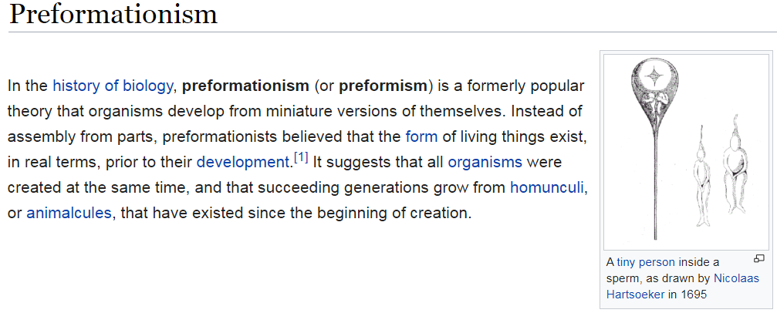
فبعد النطفة الأمشاج يدخل الجنينُ في مراحل خَلْقٍ مختلفةٍ حتى يتشكَّل: {يَخْلُقُكُمْ فِي بُطُونِ أُمَّهَاتِكُمْ خَلْقًا مِنْ بَعْدِ خَلْقٍ} [سورة الزمر: 6].

58- ما مراحل الخَلْق المختلفة هذه؟

بعد ظهور النطفة الأمشاج والتي تُسمى مؤخرًا "البويضة المُخصَّبة"، تتحوَّل هذه النطفةُ الأمشاجُ إلى مرحلة العلقة: {ثُمَّ خَلَقْنَا النُّطْفَةَ عَلَقَةً} [سورة المؤمنون: 14].
والعلقة لفظ قرآنيٌّ مُميَّز عجيب مدهش مبهر.
فالعلقة في الأصل هي كائن صغير يَعلَقُ بالجِلد ليمتصَّ منه الدم!
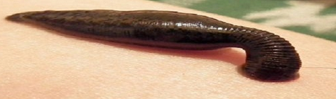
ويأتي الوصفُ القرآنيُّ المدهش لهذه المرحلة الجنينية بأنها مرحلة العلقة!
لنكتشف اليوم أن الجنين في هذه المرحلة يطابق بالفعل العلقة من حيث الشكل الخارجي تمامًا.
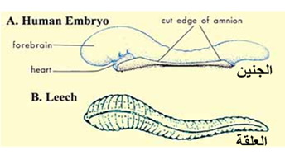
ويُطابق أيضًا العلقة من حيث الوظيفة، فهو يَعلَق بجدار الرحم؛ ليمتصَّ منه الدم حرفيًّا.
لاحظ: لا وجود لدم حيض المرأة، ولا للجنين القزم الذي سيكبَرُ في الحجم، لم يذكر القرآن شيئًا من هذه التصوُّرات الخرافية!
بعد العلقة يتحوَّل الجنين إلى المرحلة التالية، وهي مرحلة المُضغة: {ثُمَّ خَلَقْنَا النُّطْفَةَ عَلَقَةً فَخَلَقْنَا الْعَلَقَةَ مُضْغَةً} [سورة المؤمنون: 14].
ما هذا التوصيف القرآنيُّ الجديد لهذه المرحلة "المضغة"؟
بعد مرحلة العلقة يتحوَّل الجنينُ بالفعل إلى شيءٍ أشبه ما يكون بقطعة اللحم الممضوغة حرفيًّا "مضغة".
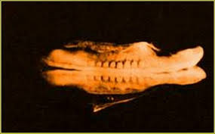
فيكون الجنينُ في هذه المرحلة أكبر حجمًا، وتظهر فيه أنسجة كالطعام الممضوغ، ويحمل ما يشبه آثار الأسنان.
نعم، آثار الأسنان التي تكون في اللقمة الممضوغة يكون الجنينُ عند هذه المرحلة بنفس هذا الشكل!
أثر انحناء الأسنان على الفك في اللقمة الممضوغة، سبحان الله!
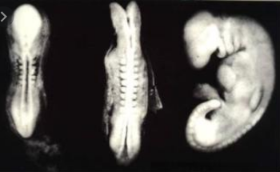
ألفاظ قرآنية عجيبة فريدة.
هل يُنكِر هذه الدقة، وهذا الإبهار إلا مُكابر؟
لماذا لم ينقل القرآن شيئًا من خرافات عصره السائدة وما أكثرها؟
لم يوافق القرآنُ خرافةً واحدةً من الخرافات التي كانت شائعة زمن البعثة النبوية، فلماذا يا تُرى؟...
لماذا بقي معصومًا؟
لماذا تفرَّد بحقائق لم يعرف العلمُ عنها شيئًا إلا مؤخرًا جدًّا؟

59- هل قال علماء المسلمين بشيءٍ من هذا الإعجاز قبل العصر الحديث؟

قال ابن حجر رحمه الله : "وزَعم أهل التشريح أنَّ المنيَّ يقوم بعقد دم الحيض، وأحاديث الباب تبطل ذلك"().
وقال القرطبيُّ في تفسيره زعموا أنَّ الجنين يتكوَّن من ماء الرجل وحده، ويستمدُّ الدم من الرحم، والصحيح أنَّ الخلق إنما يكون من ماء الرجل والمرأة لهذه الآية: {إِنَّا خَلَقْنَا الْإِنْسَانَ مِنْ نُطْفَةٍ أَمْشَاجٍ} [سورة الإنسان: 2] فإنها نصٌّ لا يحتمل التأويل().
لاحظ كلمة الإمام القرطبي: "فإنها نصٌّ لا يحتمل التأويل" فعلماء المسلمين خالفوا تصوُّرات معاصريهم؛ ليوافقوا ما انتهى إليه العلمُ اليوم من خلال فقط معرفتهم بالقرآن الكريم!
فالقرآنُ الكريم يقدم خطابًا غير مسبوق!

60- هل هناك إعجاز علمي في الأحاديث النبوية؟

سأذكر بعض الحقائق العلمية التي تنحاز نحو الحديث النبوي:
الحديث الأول:
رُوي عن النبي صلى الله عليه وسلم أنه قال: "وَخَلَقَ آدَمَ عليه السلام بَعْدَ العَصْرِ مِن يَومِ الجُمُعَةِ، في آخِرِ الخَلْقِ، في آخِرِ سَاعَةٍ"().
فآدم عليه السلام ظهر في آخر الخَلْق.
وهذه إحدى الحقائق العلمية التي لا خلاف عليها اليوم بين العلماء!
فالإنسان ظهر في آخر الكائنات الحية على الأرض.
الحديث الثاني:
قال النبيُّ صلى الله عليه وسلم في الحديث المتَّفق على صحته: "كُلُّ ابْنِ آدَمَ يَأْكُلُهُ التُّرابُ، إلَّا عَجْبَ الذَّنَبِ منه، خُلِقَ وفيهِ يُرَكَّبُ".
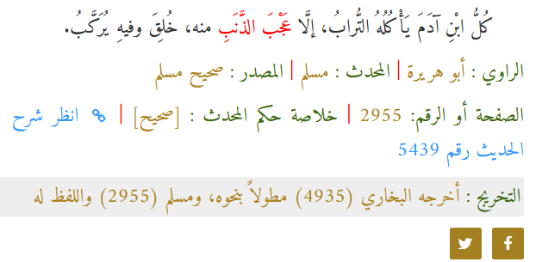
فهل نحن خُلقنا من عَجْب الذنب؟
عجب الذنب هو آخِرُ مِنطقة العُصْعص بأسفل العمود الفقري.
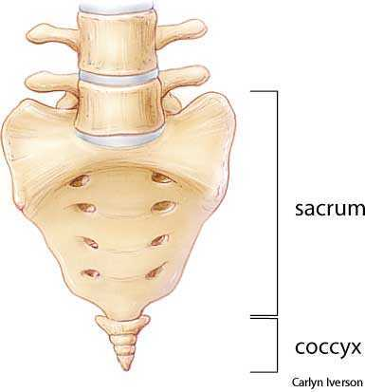
فهل نحن خُلقنا من هذا المكان؟
في أول الأسبوع الثالث من الحمل يظهر ما يُعرَف في علم الأجنَّة
بـ Primitive Streak أو الشريط الأولي.
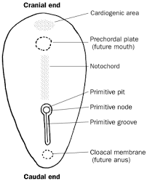
هذا الشريط الصغير جدًّا تبيَّن لنا اليوم أنَّه المسؤول عن تشكيل الجنين، فهو يقوم بتشكيل الجنين وتكوين الخلايا المتخصصة التي سيظهر منها الجنينُ.
وبنهاية الأسبوع الثالث من الحمل يبدأ هذا الشريط الأولي Primitive Streak في الاختفاء تدريجيًّا، ويترك مكانه ما يُعرَف بالـCaudal Eminence().
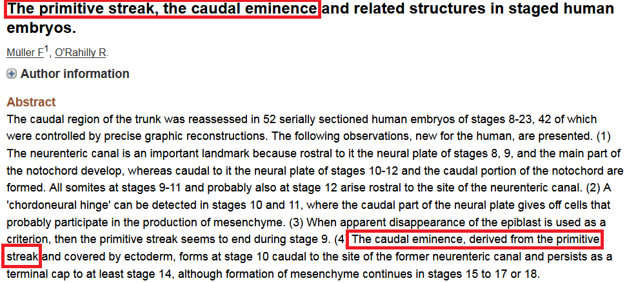
هذا الـCaudal Eminence الناتج عن الشريط الأولي أين سيذهب؟
سيتضاءل الـ Caudal Eminence مع الوقت ويتحوَّل إلى مِنطقة العصعص!()
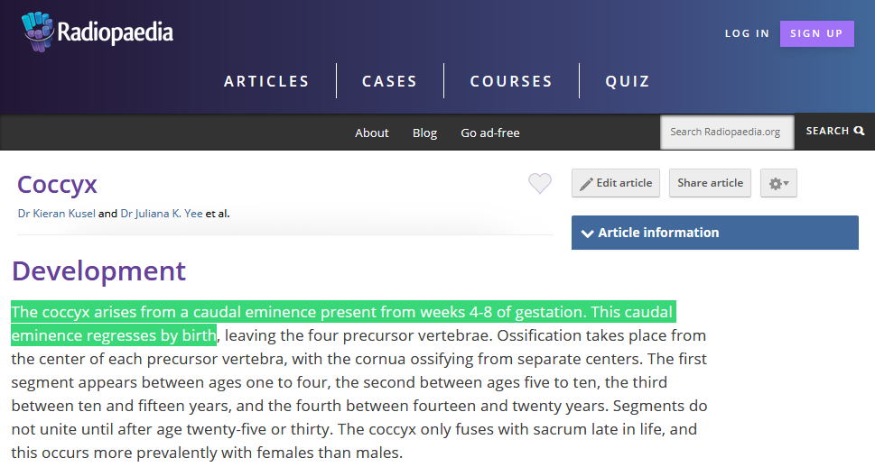
فالعُصعص هو في الأصل الشريط الأولي الـ Primitive Streak الذي نشأ منه الجنينُ... المكان الذي منه خُلقنا كما أخبر النبيُّ صلى الله عليه وسلم قبل أكثر من 1400 عام.
تخيَّلْ رجلًا يرعى أغنامًا على قراريط لأهل مكة، يُخبِر بحقائق لم يعرف العلمُ دقائقَها إلا منذ سنواتٍ قليلةٍ!
بل وأنا الطبيب المتخصص، والله عانيتُ حتى أستوعب دقة هذا الحديث، وكيف يتحوَّل هذا الشيء الدقيق الذي ظهر في الأسبوع الثالث من عمر الجنين، والذي كان محور التمايُز الجنيني، كيف لهذا الشريط الدقيق أن يختفي تمامًا بعد ذلك من مسرح الأحداث ليستقر في منطقة العصعص.
ما هذه الدقة وما هذا الإعجاز؟
الحديث الثالث:
قال النبيُّ صلى الله عليه وسلم ، والحديث في صحيح مسلم: "إنَّه خُلِقَ كُلُّ إنْسانٍ مِن بَنِي آدَمَ علَى سِتِّينَ وثَلاثِمِئَةِ مَفْصِلٍ، فمَن كَبَّرَ اللَّهَ، وحَمِدَ اللَّهَ، وهَلَّلَ اللَّهَ، وسَبَّحَ اللَّهَ، واسْتَغْفَرَ اللَّهَ، وعَزَلَ حَجَرًا عن طَرِيقِ النَّاسِ، أوْ شَوْكَةً، أوْ عَظْمًا عن طَرِيقِ النَّاسِ، وأَمَرَ بِمَعروفٍ، أوْ نَهَى عن مُنْكَرٍ، عَدَدَ تِلكَ السِّتِّينَ والثَّلاثِمِئَةِ السُّلامَى، فإنَّه يَمْشِي يَومَئذٍ وقدْ زَحْزَحَ نَفْسَهُ عَنِ النَّارِ"().
هذا العددُ الدقيقُ ثلاثمائة وستون مفصلًا ظلَّ مَحَلَّ خلافٍ بين الأطباء لسنواتٍ طويلةٍ، إلى أنْ استقرَّت المراجع الطبية الحديثة في عدد مفاصل الإنسان على هذا الرقم بالضبط: ثلاثمائة وستين مَفصِلًا.
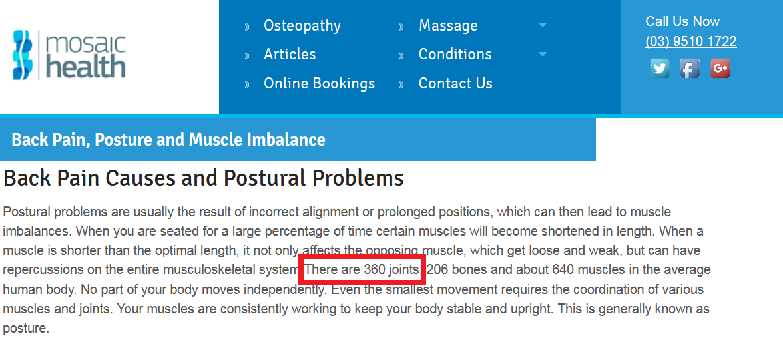
ففي الإنسان تحديدًا ثلاثمائة وستون مفصلًا.
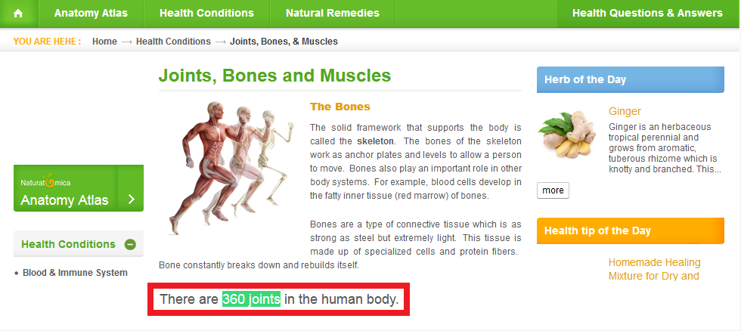
وهذه القضية اليوم أصبحت إحدى الحقائق العلمية!
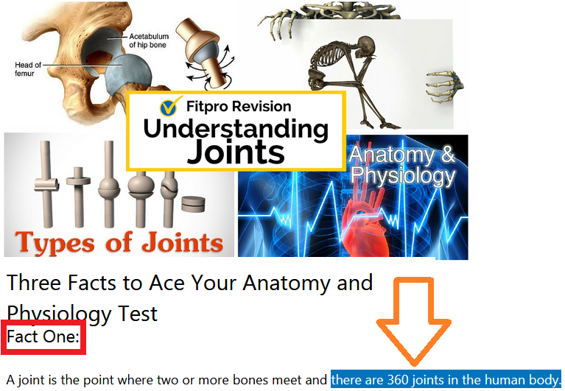

61- لكنَّ بعض الملاحدة يقول: هناك مرجعٌ صينيٌّ قديم ذَكَرَ هذا الرقم: ثلاثمائة وستين مفصِلًا؟

تبيَّن بالعودة للمرجع أنَّ هذا كذبٌ، فالمرجعُ يقول: ثلاثمائة وخمسة وستين، وليس ثلاثمائة وستين، وهذا بناءً على عدد أيام العام في الفلسفة الدينية الصينية، وارتباط أيام العام بالجسد البشري.
فالمرجع لا يتحدَّث عن عدد المفاصل تحديدًا، وإنما عن أجزاء الهيكل العظمي التي تدخل منها الطاقة الكونية().
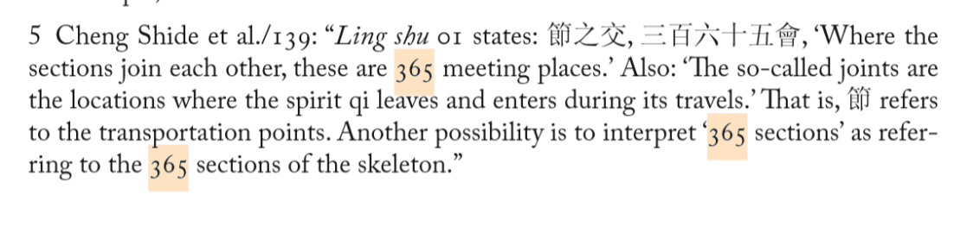
ثم أنا لا أدري كيف ينسب الملاحدةُ للنبي صلى الله عليه وسلم عِلمَ أهل الأرض: صينية وسريانية وفرعونية كل هذا حتى ينفوا عنه معجزة واحدة؟
هذا موقفٌ بائسٌ!
سيبقون هكذا يجادلون في الحق بعدما تبيَّن.
لقد ثبت بالتواتر وقوعُ المعجزات التي لا حصر لها على يد محمدٍ صلى الله عليه وسلم ؛ فوالله إنَّ القطع بنبوته هو رشاد العقل!
قضية الإعجاز العلمي المُوثَّق تحتاج إلى عمل موسوعي حقيقي يعمل عليه علماءُ وباحثون متخصصون، فهذا ميدان عظيم، وفيه نفع للناس جميعًا.
وأقول لكل مُلحِد: فكِّرْ والله وستصل؛ ولا تُصدِّقْ من يريدون أن يُضلوك عن سبيل الله.

الباب الرابع
أعظمُ بُرهانٍ على صحَّةِ الإسلامِ

62- ما أعظمُ بُرهانٍ على صحة الإسلام؟

أعظم معجزة في الإسلام على الإطلاق، وأعظم آية أُيد بها النبيُّ محمد صلى الله عليه وسلم ، وأعظم برهان على صحة هذا الدين، هو كتابُ الله عز وجل ... هو القرآنُ الكريمُ.
قال النبيُّ صلى الله عليه وسلم في الحديث المتفق على صحته: "ما مِنَ الأنْبِيَاءِ نَبِيٌّ إِلَّا أُعْطِيَ مِنَ الآيَاتِ ما مِثْلُهُ أُومِنَ، أَوْ آمَنَ، عليه البَشَرُ، وإنَّما كانَ الذي أُوتِيتُ وَحْيًا أَوْحَاهُ اللَّهُ إِلَيَّ، فأرْجُو أَنِّي أَكْثَرُهُمْ تَابِعًا يَومَ القِيَامَةِ"().
فهذا القرآنُ أعظم آيةٍ أُيد بها نبيٌّ؛ ولذلك رجا النبي صلى الله عليه وسلم أن يكون أكثر الأنبياء تابعًا يوم القيامة.
والآن قارنْ بين هذينِ الموقفينِ، ثم انظر لحال العالم اليوم لتعرف هل رجاء النبي صلى الله عليه وسلم يتحقق أم لا!
الموقف الأول: ذات يومٍ خرج النبيُّ صلى الله عليه وسلم على أصحابه قبل أن يصلوا العشاء فقال لهم: "إنَّه ليسَ أحَدٌ مِن أهْلِ الأرْضِ يُصَلِّي هذِه الصَّلَاةَ غَيْرُكُمْ"().
لا يوجد مَن يُصلي العشاء على وجه الأرض غير هؤلاء النفر الذين يقفون حول النبي صلى الله عليه وسلم .
والآن ننظُرُ للموقف الثاني: يُبشِّر النبيُّ صلى الله عليه وسلم أصحابَه أنَّه لن يبقى بيتٌ على ظهر الأرض إلا وسوف تصله رسالة الإسلام: "لا يَبْقى على ظَهرِ الأرضِ بَيتُ مَدَرٍ ولا وَبَرٍ إلَّا أدْخَلَه اللهُ كَلِمةَ الإسلامِ"().
والآن لننظر لواقع العالم اليوم ونرى:
الإسلام اليوم هو أسرع ديانات الأرض انتشارًا وأثرًا على الإطلاق، بل ولا وَجْه للمقارنة أصلًا بينه وبين غيره.
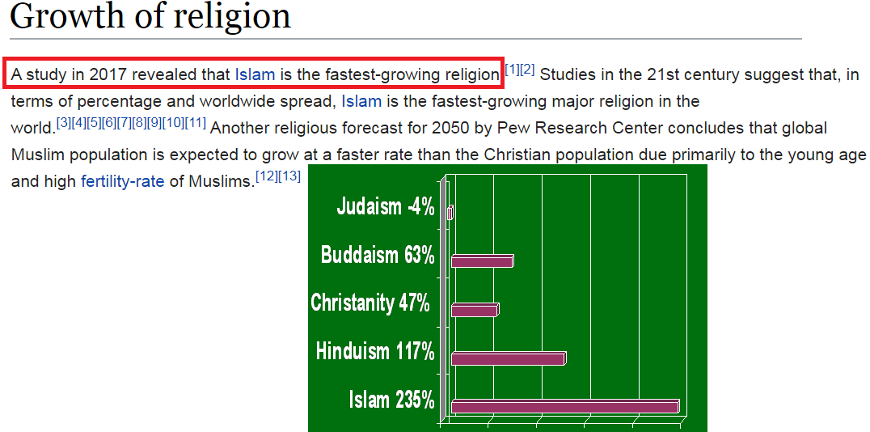
فالإسلام بالفعل كاد أن يدخُلَ كل بيتٍ على وجه الأرض، وسيدخل اليوم أو غدًا كل بيت!
فهل رجاء النبي صلى الله عليه وسلم يتحقَّق أم لا؟
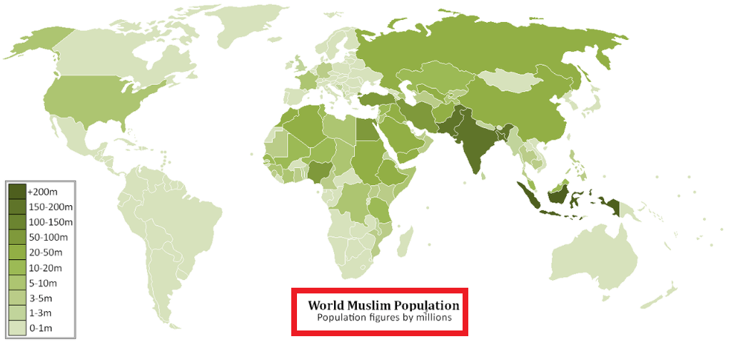

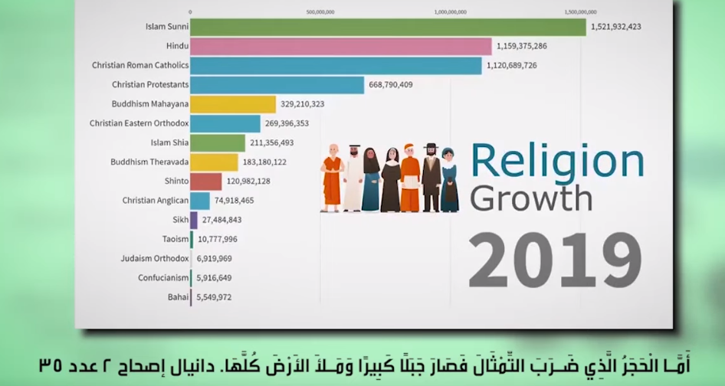
ما أخبر به صلى الله عليه وسلم يقع على الرَّغْم من ضعفنا!
وها هو كتاب الله محفوظٌ بيننا، وسيبقى إلى يوم القيامة: {لَقَدْ لَبِثْتُمْ فِي كِتَابِ اللَّهِ إِلَى يَوْمِ الْبَعْثِ} [سورة الروم: 56]، فالقرآنُ نزل ليبقى إلى يوم القيامة!
وسيظل هذا الكتابُ معجزةَ الإسلام الكبرى: {أَوَلَمْ يَكْفِهِمْ أَنَّا أَنْزَلْنَا عَلَيْكَ الْكِتَابَ يُتْلَى عَلَيْهِمْ} [سورة العنكبوت: 51].
فهذا القرآن كافٍ لمن أراد الحقَّ من أهل الأرض: {تَبَارَكَ الَّذِي نَزَّلَ الْفُرْقَانَ عَلَى عَبْدِهِ لِيَكُونَ لِلْعَالَمِينَ نَذِيرًا} [سورة الفرقان: 1].
فهو نذير للعالمين، وقد أوجد الله به من الهباء أُمةً ضخمةً، واستبقى على القرون جيلًا من الناس ما كانوا ليدخلوا التاريخ أبدًا لولا نهوض هذا الكتاب بهم!
وحين نزل القرآن أخبر اللهُ نبيَّه أنَّ في هذا القرآن شرفَ هذه الأمةِ ومجدَها، وأنهم بهذا القرآن سيدخلون التاريخ: {وَإِنَّهُ لَذِكْرٌ لَكَ وَلِقَوْمِكَ وَسَوْفَ تُسْأَلُونَ} [سورة الزخرف: 44].
وإنه لشرفٌ لك ولقومك وسوف تُسألون عن أداء حقه!
{لَقَدْ أَنْزَلْنَا إِلَيْكُمْ كِتَابًا فِيهِ ذِكْرُكُمْ} [سورة الأنبياء: 10].
فيه شرفُكم... فيه عزَّة هذه الأمة طالما تمسَّكت به.
أما إذا تَركته الأمة خلف ظهرها أصابها الضعفُ والهوانُ حتى تعود إليه!
قال النبيُّ صلى الله عليه وسلم : "يا مَعْشَرَ المهاجرينَ! خِصالٌ خَمْسٌ إذا ابتُلِيتُمْ بهِنَّ، وأعوذُ باللهِ أن تُدْرِكُوهُنَّ: -وذكر منها- ولم يَنْقُضُوا عهدَ اللهِ وعهدَ رسولِه إلا سَلَّطَ اللهُ عليهم عَدُوَّهم من غيرِهم، فأَخَذوا بعضَ ما كان في أَيْدِيهِم، وما لم تَحْكُمْ أئمَّتُهم بكتابِ اللهِ عز وجل ويَتَخَيَّرُوا فيما أَنْزَلَ اللهُ إلا جعل اللهُ بأسَهم بينَهم"().
فلن تعود هذه الأمة لمجدِها حتى تعود لكتاب ربها!
فالقرآن هو حبلُ اللهِ المتينُ، وهوَ طريق صلاح هذه الأمة... مَن حَكمَ بِهِ عدَلَ، ومن دعا إليْهِ هُدِيَ إلى صراطٍ مستَقيمٍ.
ولذلك مِن أعظم ما أُوصي به كلَ مسلمٍ ومسلمة: تدبُّر هذا الكتاب كل يومٍ!
كل يوم يكون لك وِردٌ من القرآن بتدبُّر ولو نصف حزب!
تقرأ الآية بتأمُّل، ثم تقرأ تفسيرًا يسيرًا عليها يعينك على التدبُّر، مثل: التفسير الميسر.

أو تفسير الشيخ السعدي:
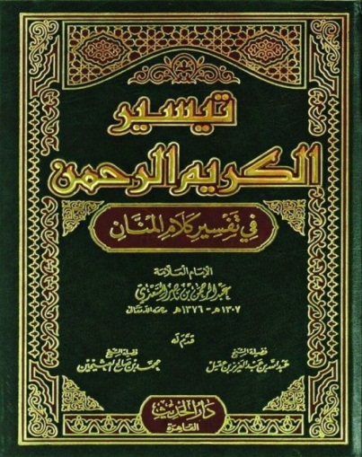
ثم تُعيد قراءة الآية مرةً أخرى، ثم تذهب إلى التي تليها وهكذا!
هذا والله بابُ اليقين الأيسر.
أيسرُ باب لتحصيل اليقين، وأيسرُ باب لنجاة أُمَّتِنا مما هي فيه هو: تدبُّر كتاب الله!
فعندما تقوم بتدبُّر القرآن، ويتحوَّل القرآن إلى حياةٍ، ساعتها والله ننجو وننهض.
فسوف تجد في كل آية حلًّا لمشكلةٍ، وتفريجًا لهَمٍّ، وزوالًا لشُبهةٍ، وطمأنينةً لنفسٍ، وسكينةً لقلبٍ.
فهذا خطاب ربك لك أيها الإنسان!
فالقرآن يشرح اللهُ به الصدرَ، ويغرس به الإيمانَ في القلب.
وللقرآن أسرارُه الخاصة؛ ولذلك كم من عدُوٍّ لرسول الله صلى الله عليه وسلم أراد اغتياله، فما أن سمع آياتِ القرآن حتى انفطر قلبه وتشدَّق الإيمان من عينيه!()
وقد نبَّهنا الله تعالى إلى هذه الحقيقة، وأخبرنا أن الكافر في قلب معمعة القتال واشتداد رحى السيوف قد يُرجى منه خيرٌ حين يستمع القرآن: {وَإِنْ أَحَدٌ مِنَ الْمُشْرِكِينَ اسْتَجَارَكَ فَأَجِرْهُ حَتَّى يَسْمَعَ كَلَامَ اللَّهِ ثُمَّ أَبْلِغْهُ مَأْمَنَهُ} [سورة التوبة: 6].
كيف ينكسر كافرٌ في لحظة احتدام قتالٍ لصوت كتاب عدوه؟
إنها أسرار القرآن!
(فللقرآن سلطانٌ قاهرٌ على النفوس، ولا يزال غضًّا طريًّا على كثرة التَّرْداد مع ما فيه من قوانين وتشريعات، وهو الأنيس في الخلوات، وتهفو إليه النفوس في الأزمات، ويزيل الوحشة عن أي مكانٍ وُجد فيه.
{اللَّهُ نَزَّلَ أَحْسَنَ الْحَدِيثِ كِتَابًا مُتَشَابِهًا مَثَانِيَ تَقْشَعِرُّ مِنْهُ جُلُودُ الَّذِينَ يَخْشَوْنَ رَبَّهُمْ ثُمَّ تَلِينُ جُلُودُهُمْ وَقُلُوبُهُمْ إِلَى ذِكْرِ اللَّهِ ذَلِكَ هُدَى اللَّهِ يَهْدِي بِهِ مَنْ يَشَاءُ وَمَنْ يُضْلِلِ اللَّهُ فَمَا لَهُ مِنْ هَادٍ} [سورة الزمر: 23].
فكتابُ الله تفرح به النفس حتى إذا أخذت حظَّها منه عادت مُرتاعة تريد المزيد().
وانظر لحال النصارى الذي يبتغون الحقَّ ماذا يفعلون إذا سمعوا القرآن: {وَإِذَا سَمِعُوا مَا أُنْزِلَ إِلَى الرَّسُولِ تَرَى أَعْيُنَهُمْ تَفِيضُ مِنَ الدَّمْعِ مِمَّا عَرَفُوا مِنَ الْحَقِّ يَقُولُونَ رَبَّنَا آمَنَّا فَاكْتُبْنَا مَعَ الشَّاهِدِينَ} [سورة المائدة: 83].
أيُّ شخصٍ يقرأ هذه الآية يعلم أن هذا الذي فاض في عيونهم من الدموع حين سمعوا القرآن شيءٌ فاق قدرتهم على الاحتمال().
روى ابنُ إسحاق بسندٍ صحيحٍ عن كعب أنَّ عتبة بن ربيعة سيد قريش، عرَضَ على قومه أن يقوم إلى النبيِّ صلى الله عليه وسلم يعرض عليه أمورًا لعله يقبل بعضها؛ وذلك حين أسلم حمزة رضي الله عنه ، ورأى المشركون أصحابَ رسول الله صلى الله عليه وسلم يكثرون ويزيدون، فقال المشركون لعتبة:‏ قُمْ إلى محمد فكلَّمْه، فقام إليه عُتبة.
فقال‏:‏ يابنَ أخي! إنك منا حيث قد علمتَ من السِّطَةِ في العشيرة، والمكان في النَّسبِ، وإنك قد أتيت قومك بأمر عظيم، فرَّقت به جماعتهم، وسفَّهت به أحلامهم، فاسمعْ مني أعرض عليك أمُورًا لعلك تقبل منها بعضها‏.
فقال رسول صلى الله عليه وسلم ‏:‏‏ "‏قل يا أبا الوليد أسمع"‏‏.
حتى إذا فرغ عُتبة ورسول الله صلى الله عليه وسلم يستمعُ منه، قال‏:‏‏"‏أقد فرغتَ يا أبا الوليد‏؟‏‏"‏ قال‏:‏ نعم، قال‏:‏ ‏"‏فاسمعْ مني"‏، قال‏: ‏أفعل، فقرأ عليه صدر سورة فُصلت.
فقام عتبة إلى أصحابه، فقال بعضهم لبعض‏:‏ نحلف بالله لقد جاءكم أبو الوليد بغير الوجه الذي ذهب به‏.‏ قالوا‏:‏ ما وراءك يا أبا الوليد‏؟
قال‏:‏ ورائي أني سمعت قولًا والله ما سمعت مثلَه قط!
والله ما هو بالشعر ولا بالسحر، ولا بالكَهانة، يا معشر قريش، أطيعوني واجعلوها بي، وخلوا بين هذا الرجل وبين ما هو فيه فاعتزلوه، فوالله ليكوننَّ لقولِهِ الذي سمعتُ منه نبأ عظيم، قالوا‏:‏ سَحَرَكَ –والله- يا أبا الوليدِ بلسانه!
قال‏:‏ هذا رأيي فيه، فاصنعُوا ما بدا لكم‏.
ومن بين ما قاله عتبة للمشركين وهو يصف لهم أثر القرآن على قلبه؛ أنه لما سمِع قولَه تعالى: {فَإِنْ أَعْرَضُوا فَقُلْ أَنْذَرْتُكُمْ صَاعِقَةً مِثْلَ صَاعِقَةِ عَادٍ وَثَمُودَ} [سورة فصلت: 13] من سورة فصلت، قال: أمسكت بفيه (أمسك بفم النبي صلى الله عليه وسلم ) وناشدته بالرَّحِم أن يَكُفَّ، وقد علمتم أنَّ محمدًا إذا قال شيئًا لم يكذبْ، فخشيت أن ينـزل بكم العذاب.
خاف على المشركين من وعيد القرآن.
{فَإِنْ أَعْرَضُوا فَقُلْ أَنْذَرْتُكُمْ صَاعِقَةً مِثْلَ صَاعِقَةِ عَادٍ وَثَمُودَ} [سورة فصلت: 13].
إن ظلوا على شركهم هلكوا!
لم يتمالكْ عتبة نفسه أمام قوارع القرآن، ففي الآيات التي تلاها عليه النبيُّ صلى الله عليه وسلم تحذير شديد لمشركي قريش أنهم سوف يفنَون كما فَنِيت عاد وثمود؛ ولذلك أمسك بفم النبي صلى الله عليه وسلم ، وناشده بالرحم، وخاف على أهله واختفى أيامًا في داره.
فالقرآن في هذه الآيات يخبرهم أنَّ الوثنية ستفنى في قريش.
وبالفعل هذا ما حصل، ولم يمُتِ النبي صلى الله عليه وسلم إلا وانتهت الوثنية من قريشٍ للأبد.
فللقرآن أثرُهُ العجيب؛ تُسلِّم له النفس سريعًا، ولو كانت نفسَ كافرٍ معادٍ للقرآن.
وأنت قد تعرضُ عليك شبهة، فتُورِد عليها الردود العلمية والعقلية وأقوال أهل العلم، لكن ما أن تأتي بآيةٍ قرآنية في موضع الشاهد حتى يزول الإشكال، ويطمئن السائل ولو كانت ملحدًا، وهذا من عجائب أسرار القرآن.
فللقرآن أثرٌ عجيبٌ في النفس.
يقول الجبير بن مطعم أنَّه حين كان كافرًا وذهب ليفاوض النبيَّ صلى الله عليه وسلم في أسْرى بدر يقول: "سَمِعْتُ النبيَّ صلى الله عليه وسلم يَقْرَأُ في المَغْرِبِ سورةَ الطُّورِ، فَلَمَّا بَلَغَ هذِه الآيَةَ: {أَمْ خُلِقُوا مِنْ غَيْرِ شَيْءٍ أَمْ هُمُ الْخَالِقُونَ * أَمْ خَلَقُوا السَّمَاوَاتِ وَالْأَرْضَ بَل لَا يُوقِنُونَ * أَمْ عِنْدَهُمْ خَزَائِنُ رَبِّكَ أَمْ هُمُ الْمُسَيْطِرُونَ} [سورة الطور: 35-37]، قالَ: كَادَ قَلْبِي أنْ يَطِيرَ"().
مع أن الجبير بن مطعم أتى متحفزًا ضد الإسلام، لكن ما أن سمع سورة الطور حتى خلبت أحاسيسَه سكينةُ القرآن.
فللقرآن أسرارُهُ الخاصة ومعارجُهُ الإيمانية!

63- ما أفضل طريق لتفنيد الأفكار المنحرفة؟

تدبُّر القرآن أيضًا هو أفضل طريق لتفنيد الأفكار الضالة والشُّبُهات والوساوس، فلو قرأ الشابُّ المسلمُ آياتِ القرآن في وسيلية الدنيا: أنَّ الدنيا مجرد وسيلة، ومركزية الآخرة: {يَا أَيُّهَا النَّاسُ إِنَّ وَعْدَ اللَّهِ حَقٌّ فَلَا تَغُرَّنَّكُمُ الْحَيَاةُ الدُّنْيَا} [سورة فاطر: 5].
وآيات أزلية الصراع بين الحق والباطل.
وآيات معنى التكليف.
وآيات ضرورة التمحيص والابتلاء: {أَحَسِبَ النَّاسُ أَنْ يُتْرَكُوا أَنْ يَقُولُوا آمَنَّا وَهُمْ لَا يُفْتَنُونَ} [سورة العنكبوت: 2].
وآيات ضرورة التسليم للنص الشرعي: {وَاتَّبِعْ مَا يُوحَى إِلَيْكَ وَاصْبِرْ حَتَّى يَحْكُمَ اللَّهُ} [سورة يونس: 109].
وآيات عدم الاغترار بالبَهْرَج المادي: {وَلَوْلَا أَنْ يَكُونَ النَّاسُ أُمَّةً وَاحِدَةً لَجَعَلْنَا لِمَنْ يَكْفُرُ بِالرَّحْمَنِ لِبُيُوتِهِمْ سُقُفًا مِنْ فَضَّةٍ وَمَعَارِجَ عَلَيْهَا يَظْهَرُونَ} [سورة الزخرف: 33].
إذا قرأ المسلمُ هذه الآيات بتدبُّر، بالله عليكم ماذا سيتبقَّى بعد ذلك من أطلال الانحرافات الفكرية المعاصرة؟!()
حين يقرأ المسلم آيات القرآن فإنه ليس أمام "خطابٍ فكريٍّ" يستطيع التخلُّص منه عبر مخرج "الاختلاف في وجهة النظر" بل هو أمام "خطاب الله" مباشرةً.
فإما الانصياعَ، وإما النفاقَ الفكريَّ.
ولا تسويات أو حلول وسط أمام أوامر مَلِك الملوك سبحانه وتعالى.
قراءة صادقة لكتاب الله تصنع في العقل المسلم ما لا تصنعه كلُّ المطولات الفكرية().
لذلك احْرصوا على كتاب ربكم بتدبُّر!
ففيه خيرا الدنيا والآخرة!
فيه مبتدأ ومنتهى تحصين العقل المسلم.

64- ما سمات القرآن البارزة؟

لا يوجد كتاب نزَّه الخالق وقدَّسه، وأمر بالتوحيد والتصديق بالرسل وتنزيههم عن كل نقيصةٍ، والحث على الصالحات الباقيات مثل القرآن؛ منذ كانت الدنيا.
فالقرآن منسوجٌ بالتوحيد، منسوج بتعظيم الأنبياء، منسوج بالأمر بالخيرات وترك المنكرات، كل هذا بحبكةٍ لغويةٍ ونسجٍ لم يعهدْه العرب().
يقول شيخ الإسلام ابن تيمية رحمه الله : "فليس في التوراة ولا الإنجيل مماثل لمعاني القرآن:
لا في الحقيقة،
ولا في الكيفية،
بل يظهر التفاوتُ لكل مَن تدبَّر القرآن وتدبَّر الكتب"().
وإعجاز القرآن ليس في بلاغته فقط كما يظنُّ أغلب الملاحدة، ولا في لفظه فقط.
يقول شيخ الإسلام ابن تيمية رحمه الله : "فالإعجاز في معناه أعظم وأكثر من الإعجاز في لفظه، وجميع عقلاء الأمم عاجزون عن الإتيان بمثل معانيه أعظم من عجز العرب عن الإتيان بمثل لفظه"().

65- ما سمات إعجاز القرآن البلاغي؟

أما إعجاز القرآن البلاغي فلأنه:
جاء بأفصح الألفاظ.
في أحسن نظوم التأليف.
مُضمنًا أصحَّ المعاني.
واللفظة الواحدة من القرآن لو أخذتها وأدرت لغة العرب لتحصل على لفظةٍ أحسن منها ما استطعت().
ولو أردت أن تؤلف بكلماتٍ أخرى غير كلمات القرآن؛ لتوازي حسن تأليفه ورونقه لشهدت له بالنصر، وعلى نفسك بالعجز.
انظر إيجاز اللفظ مع دقة المعاني وكثرتها، وتلاؤم الكلام في قوله تعالى: {وَقِيلَ يَا أَرْضُ ابْلَعِي مَاءَكِ وَيَا سَمَاءُ أَقْلِعِي وَغِيضَ الْمَاءُ وَقُضِيَ الْأَمْرُ وَاسْتَوَتْ عَلَى الْجُودِيِّ وَقِيلَ بُعْدًا لِلْقَوْمِ الظَّالِمِينَ} [سورة هود: 44].
وانظر إلى الإيجاز القرآني المعجز في قوله تعالى: {فَلَمَّا اسْتَيْأَسُوا مِنْهُ خَلَصُوا نَجِيًّا} [سورة يوسف: 80].
خَلَصُوا نَجِيًّا معناها: خلا بعضهم ببعضٍ يتناجون ويتشاورون لا يخالطهم غيرُهم.
أتحدَّى أيَّ ملحد أن يأتي بعبارةٍ أوجَزَ وتؤدي نفس هذا المعنى!
لو أخذت أيَّ كلمة من القرآن وأدرت لغة العرب لن تجد أدقَّ منها، ولا أولى منها في موضعها وسياقها.
وانظر لقوله تعالى: {فَلَمَّا أَسْلَمَا وَتَلَّهُ لِلْجَبِينِ} [سورة الصافات: 103].
فَلَمَّا أَسْلَمَا: خضعا وانقادا لأمر الله تعالى.
وَتَلَّهُ لِلْجَبِينِ: وضعه على جبينه.
هل يستطيع بليغ أن يأتي بهذا المعنى المطلوب بنفس هذا العدد من الكلمات بنفس هذا السياق الجمالي، الذي لا يخرج عن سير الآيات التي قبلها والتي بعدها؟
ولذا عندما سمع العربُ الأقحاحُ كلامَ الله، قال بعضُهم قبل أنْ يُسلم من فرط انجذابه قال: "كَادَ قَلْبِي أنْ يَطِيرَ"().

66- لكنَّ بعض الملاحدة المعاصرين حاولوا أن يُحاكوا أسلوب القرآن؟

مشركو العرب كادت تطير قلوبهم من قوة القرآن، ويأتيك ملحد معاصر لا يجيد نطق العربية نطقًا صحيحًا، فيأتي لمحاكاة بعض نصوص القرآن مستخدمًا نفس العبارات القرآنية والأساليب القرآنية واللغة القرآنية.
فطاحل المشركين شعراء الجاهلية لو عرفوا أنَّ تحدي القرآن سيكون بهذه الطريقة لربما انتحروا كمدًا!
فالملحد يستخدم عبارات قرآنية خالصة وأساليب قرآنية حصرية.
فهل هذا تحدٍّ للقرآن؟
الذي يريد تحدي القرآن عليه أنْ يأتي بنسقٍ جديدٍ كالذي جاء به القرآن، وليس مجرد التقليد المضحك!
تخيل شخصًا يتحدَّى الموناليزا فيُحضر نفس الموناليزا ويصبِغ شعرها، ويقول لك: ها أنا تحدَّيتُ موناليزا دافنشي!

تخيَّلْ رد فعل دافنشي!
سيسخر دافنشي من هذا الأسلوب السمج.
إذا أردت تحدي القرآن، فأنت مُطالب بنسق ثوري جديد في اللغة كالنسق الثوري الذي أحدثه القرآن.
ولغة العرب شعر ونثر وقرآن.
ولذلك توقف كُفار العرب عن تحدي القرآن، ومن تقدَّم منهم كمسيلمة الكذَّاب صار أضحوكة.
فهذا الطرح السمج من بعض الملحدين المعاصرين دليلٌ مستقلٌّ على إعجاز القرآن.
ولم يزل القرآن يقرع المشركين البلغاء أشدَّ التقريع، ويُسفه أحلامهم، ويذمُّ آلهتهم، ويتحداهم أن يأتوا بمثله أو بسورةٍ من مثله، وهم في كل هذا ناكصون عن معارضته، مُحجِمون عن مماثلته.
بل لقد قال الله عز وجل للمشركين: {لَمْ تَفْعَلُوا وَلَنْ تَفْعَلُوا} [سورة البقرة: 24].
فما فعلوا، ولا قدروا.
وللإنسان أن يتساءل: كيف يجرؤ النبيُّ صلى الله عليه وسلم أن يتحدى أناسًا في جنس ما يحسنون ويبدعون، ثم يتركهم وقد علاهم الخزي على مر السنين؟
يقول د. عبد الله دراز رحمه الله : "ألم يكن يخشى الرسول صلى الله عليه وسلم بهذا التحدي أن يثير حميَّتهم الأدبية؟
فيهبُّوا لمنافسته، وماذا عساه يصنع لو أنَّ جماعةً من بلغائهم تعاقدوا على أنْ يضع أحدهم صيغة المعارضة، ثم يتناولها سائرهم بالإصلاح والتهذيب كما كانوا يصنعون في نقد الشعر، ثم لو طوعت له نفسه صلى الله عليه وسلم أن يُصدر هذا الحكم على أهل عصره أنهم يعجزون عن قبول تحدي القرآن، فكيف يُصدره على الأجيال القادمة؟
إنَّ هذه مغامرةٌ لا يتقدَّم إليها رجلٌ إلا وهو يعلم أن الجميع سيفشل على مر العصور"().
لقد تحدَّى القرآنُ أهلَ البيان في عباراتٍ محرجةٍ، ولم يأتِ أحدٌ منهم بشيءٍ يستريح له الملاحدة!
يقول الألوسي رحمه الله : "فلم ينطق أحدٌ منهم إلى يومنا هذا ببِنْت شفةٍ، ولا أعرب عن موصوفٍ أو صفةٍ، وأظهر الكلُّ العجزَ عن المعارضة في كل وقتٍ وحينٍ"().
وقد رأى الكفار أنّ تجميع الجيوش وتحزيب الأحزاب لمحاربة رسول الله صلى الله عليه وسلم أهونُ وأيسرُ من معارضة القرآن وقبول التحدي.
فهذا منتهى ما يملكون!
{وَقَالَ الَّذِينَ كَفَرُوا لَا تَسْمَعُوا لِهَذَا الْقُرْآنِ وَالْغَوْا فِيهِ لَعَلَّكُمْ تَغْلِبُونَ} [سورة فصلت: 26].
وعندما قدِمَ الطفيل بن عمرو الدوسي -رئيس قبيلة دوس في اليمن- وكان شاعرًا مُفوَّهًا، عندما قدم مكةَ استقبله كُفار مكة وكعادتهم حذَّروه من سماع قرآن محمد صلى الله عليه وسلم لئلَّا ينجذب لسحره، حتى حشا أذنه بالقطن لكنَّه شعر أنَّ هذا أسلوب سخيف، فقال في نفسه: "إني لبيبٌ وشاعرٌ، ولا يخفى عليَّ الحسن من القبيح، فأزال القطن عن أذنه وسمع شيئًا من القرآن فتملَّك عليه قلبَهُ وأسلَمَ"().
فأثَرُ القرآن في الفِطر والنفوس عجيبٌ، فالقرآن يُذيب جبال الغِلظة، ويشرح الصدر، ويخطف الألباب.
وكان أبو بكر حين يقرأ القرآن تصطفُّ نساء المشركين حول بيته من فرط انجذابهم وتأثرهم بالقرآن، حتى أفزع ذلك رجال قريش().
فللقرآن سطوة على القلوب عجيبة، فهو يزرع اليقين في القلب ويغرس الإيمان.
ولما سمع الوليد بن المغيرة وهو من أشد الناس كفرًا، لما سمع من النبي صلى الله عليه وسلم بعض القرآن قال: "وماذا أقولُ فواللهِ ما فيكم رجلٌ أعلمَ بالشِّعرِ منِّي، واللهِ ما يُشبهُ الَّذي يقولُ شيئًا من هذا، واللهِ إنَّ لقولِه لحلاوةً، وإنَّ عليه لطلاوةً، وإنَّه لمنيرٌ أعلاه، مشرقٌ أسفلُه، وإنَّه ليعلو وما يُعلَى عليه"().
أما النَّضر بن الحارث فكان يقول: وقلتم شاعر، لا والله ما هو بشاعر، قد رأينا الشعر، وسمعنا أصنافه كلَّها، يا معشر قريش، فانظروا في شأنكم، فإنه والله لقد نزل بكم أمرٌ عظيمٌ.
فالكل كان يُجمع على إعجاز هذا القرآن، ولم يمنع المشركين من الإسلام إلا الكِبْر والحقد!
{وَجَحَدُوا بِهَا وَاسْتَيْقَنَتْهَا أَنْفُسُهُمْ ظُلْمًا وَعُلُوًّا} [سورة النمل: 14].

67- هل من الممكن ذِكر معجزة قرآنية غير الإعجاز البلاغي؟

تدبَّرْ هذه المعجزة: القرآن نزل خلال ثلاثةٍ وعشرين عامًا، وكانت تنزل بعض الآيات في هذه المناسبة، وآيات أخرى في مناسبةٍ أخرى، والنبي صلى الله عليه وسلم يقول لكتبة الوحي ضعوا هذه الآيات بين آيات كذا، وآيات كذا، وتلك الآيات في سورة كذا بين كذا وكذا، وهكذا...
وإذا بك تُفاجأ بعد أنِ اكتمل نزول القرآن أنَّ كل سورةٍ عبارة عن وَحْدة مستقلة ومحتوى خاص!
وكأن القرآن كان بناءً متكاملًا، ثم تم تفكيك الآيات ونزلت بحسب المناسبات، ثم أعيد تجميع هذا البناء مرةً أخرى على الأرض على نفس هيئته السابقة، هذا لا يمكن أن يحصل إلا لو كان هذا القرآن وحيًا من الله().

68- والآن أريد برهانًا على صحة الإسلام بجانب القرآن الكريم؟

سيرة النبي محمدٍ صلى الله عليه وسلم هي بُرهان عظيم مستقل على صحة الإسلام!
إذا نظر أيُّ إنسانٍ يعقل من أي أُمَّة، أو من أية ديانة، إذا نظر في سيرة النبي محمد صلى الله عليه وسلم فسيعلم أنه أمام نبيٍّ عظيمٍ.
فسيرة النبي محمد صلى الله عليه وسلم هي أكملُ وأوثقُ وأعظمُ سيرة لإنسان في تاريخ البشر!
أكمل سيرة من ناحية المعرفة بكل تفاصيلها، ودقائق حياته صلى الله عليه وسلم في حِله وترحاله وشبابه وشَيبته، ولا توجد سيرة منقولة أكمل من سيرته.
وأنت لا تذكر حالك قبل عشرين عامًا، ولا تذكر تفاصيل حياتك أنت التي بين جنبيك، في حين نقل ابن حزم في صفة وضوئه صلى الله عليه وسلم فقط مئات الصفحات!
تخيل أنَّ الصحابة نقلوا أنَّه صلى الله عليه وسلم سَعَلَ سَعْلة في صلاته: "أخَذَتِ النبيَّ صلى الله عليه وسلم سَعْلَةٌ فَرَكَعَ"().
نقلوا كل تفاصيل حياته صلى الله عليه وسلم ؛ فسيرته أكمل سيرة.
وسيرته أوثق سيرة، فهي أوثق سيرة من ناحية النقل، حيث نقلها أصدق الناس، وهم الصحابة... الصحابة الذين كانوا لا يجيزون الكذب فيما دقَّ!
وكانوا يعلمون أنَّ كذبًا عليه ليس ككذبٍ على أحد.
"إِنَّ كَذِبًا عَلَيَّ لَيْسَ كَكَذِبٍ عَلَى غَيْرِي، فَمَنْ كَذَبَ عَلَيَّ مُتَعَمِّدًا فَلْيَتَبَوَّأْ مَقْعَده مِنْ النَّار"⁽).
فهؤلاء الصحابة نقلوا نقل الثقة عن الثقة كل كبيرة وصغيرة في حياته صلى الله عليه وسلم ، بل وحرصوا على ضبط كل حرفٍ قاله.
فمثلًا في حديث: نهي النبي صلى الله عليه وسلم عن الدُّبَّاءِ والمُزفَّت أن يُنتبذ فيه، قيل لسفيان: أن يُنبذ فيه؟ قال: لا... ينتبذ فيه().
كانوا يحرصون على الحرف من فمه صلى الله عليه وسلم .
وسيرته أعظم سيرة؛ لأنها سيرة أعظم إنسان مشى على الأرض:
أعظم قائد، أعظم زوج، أعظم أبٍ، أعظم مربٍّ، أعظم قدوة، أعظم معلم، أعظم ملهم، أعظم تقي، أعظم عابد، وكل عاقل نظر في سيرته بغضِّ النظر عن دينه سيقطع أنه أمام أعظم شخصية ظهرت في التاريخ!
يقول مايكل هارْت الفيزيائي اليهودي: "اختياري لمحمد صلى الله عليه وسلم على رأس قائمة الأشخاص الأكثر تأثيرًا في العالم قد يفاجئ بعض القُرَّاء، ولكنه بالفعل أكثر شخصية مؤثرة في التاريخ".
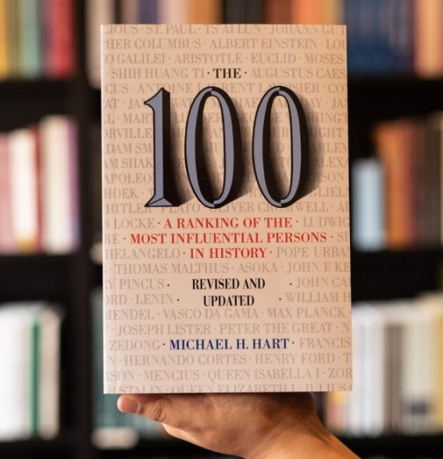
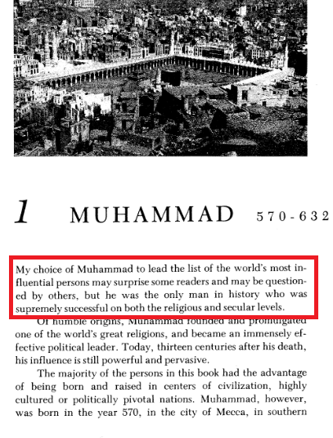
فمَن نظر في سيرته صلى الله عليه وسلم ، علِمَ أنَّه أمام أعظم إنسانٍ ظهر في التاريخ!
ومن أول أيامه صلى الله عليه وسلم في الدنيا تلوَّنت عليه الأحوال؛ من يُتم وفقرٍ وخوفٍ ثم قتلٍ لأحبائه وأوليائه بين يديه، وأذى الكفار له بالحبس والتجويع، فقد حبسوه في شِعب أبي طالبٍ ثلاث سنواتٍ وأغروه بالمال والرياسة، وحاولوا قتله مراتٍ، وكان يقرأ في مجامعهم القرآن وفيه ذمُّ آلهتهم.
فظلوا يمكرون به ويحاولون اغتياله، وحاصروا داره، ومكروا به كل مكرٍ().
{وَقَدْ مَكَرُوا مَكْرَهُمْ وَعِنْدَ اللَّهِ مَكْرُهُمْ وَإِنْ كَانَ مَكْرُهُمْ لِتَزُولَ مِنْهُ الْجِبَالُ} [سورة إبراهيم: 46].
وتضرَّع أهلُه إليه أن يلين لقومه من قريش، وأن يتوقف عن تسفيه أحلامهم فلا يزدادُ إلا إبطالًا للباطل.
وعرض عليه المشركون العروض السخية: المال والرياسة، ليس من أجل أن يتوقف عن دعوته؛ لا... وإنما فقط ليتركهم وآلهتهم، لكن دعوته كانت وحيًا يُوحى ليست مِن قِبل نفسه حتى يتركها لأفضل العروض المتاحة!
فدعا إلى الله بصبرٍ وثباتٍ، وكانوا يتمنون فقط أن يُهادن دينهم ولو لمرة: {وَدُّوا لَوْ تُدْهِنُ فَيُدْهِنُونَ} [سورة القلم: 9].
كانوا يتمنَّون منه مهادنةً على باطلِهم، فلم يزدد إلا تسفيهًا لكفرهم.
لقد أقام بقلةٍ قليلةٍ من أصحابه ثلاثة عشر عامًا بين قومٍ يريدون قتله هو وأتباعه بأي ثمن.
فهو صلى الله عليه وسلم في مجموع التعذيب والأذى، لم يُعذب نبيٌّ ولم يُؤذَ نبيٌّ مثل ما أُوذي صلى الله عليه وسلم ().
وبعد هذا الصبر والثبات على الحق وعلى الدعوة إلى الله أيقظ اللهُ بدعوته أُمَّة عظيمة فُتحت لها ممالك الأرض، وسادت العالم بالتوحيد.
لقد كان صلى الله عليه وسلم أعظم الناس خُلُقًا وأمانةً وصدقًا، وهذا باعتراف كفار مكة قبل غيرهم، قالوا له في أول يومٍ دعاهم فيه للإسلام: "قالوا: نَعَمْ، ما جَرَّبْنَا عَلَيْكَ إلَّا صِدْقًا"().
ولذلك آمن كبار الصحابة قبل أنْ يروا المعجزات، وقبل أن يَنشق القمر، وقبل الإخبار بالمغيَّبات.
آمنوا وصبروا على شدة ما لقَوا من بأس كفار قريش؛ لأنهم يعلمون أنَّ هذا وحي الله إلى العالم!
وآمن في أول يومٍ مِن دَعْوته أعرفُ الناس بخبرِه... آمنتْ زوجته، والتي هي أكثرُ الناس اطلاعًا على سره وعلنه، وآمن صاحبه والعارف بدقيق حاله أبو بكر، وآمن مولاه زيد بن حارثة، وآمن من يُربيه في كنفه علي بن أبي طالب، وكلهم يعرفُ ويبصرُ سيرتَه ويشهد إرهاصاتِ نبوتِه.
ولذلك قال ربُّنا سبحانه على لسان نبيه لمن كفر من قومه قال: {فَقَدْ لَبِثْتُ فِيكُمْ عُمُرًا مِنْ قَبْلِهِ أَفَلَا تَعْقِلُونَ} [سورة يونس: 16].
ألَا تعرفون الرجل؟
ألَا تعرفون خُلُق الرجل، وأمانة الرجل، وصدق الرجل، وسيرة الرجل، وعقل الرجل؟
{قُلْ إِنَّمَا أَعِظُكُمْ بِوَاحِدَةٍ أَنْ تَقُومُوا لِلَّهِ مَثْنَى وَفُرَادَى ثُمَّ تَتَفَكَّرُوا مَا بِصَاحِبِكُمْ مِنْ جِنَّةٍ إِنْ هُوَ إِلَّا نَذِيرٌ لَكُمْ بَيْنَ يَدَيْ عَذَابٍ شَدِيدٍ} [سورة سبأ: 46].
أعِظُكُم أن تقوموا للنظر والتفكُّر في حاله.
فمن نظر في حاله وسيرته سيعلم تمامًا أنه أمام نبي، وهذا وحده برهانٌ مستقلٌّ على صحة الإسلام!
وكان صلى الله عليه وسلم ترجمةً عمليةً لأوامر القرآن، فقد كان خُلُقه القرآن كما قالت عائشة رضي الله عنها ().

69- لكن كيف كان حال البيئة التي بُعث فيها النبي صلى الله عليه وسلم من الناحية الأخلاقية؟

يكفيك في هذا أن تقرأ قولَه تعالى: {قَدْ خَسِرَ الَّذِينَ قَتَلُوا أَوْلَادَهُمْ سَفَهًا بِغَيْرِ عِلْمٍ} [سورة الأنعام: 140].
تكفيك هذه الآيةُ لتعرف شكل البيئة التي بُعث فيها النبي صلى الله عليه وسلم .
قَدْ خَسِرَ الَّذِينَ قَتَلُوا أَوْلَادَهُمْ: كانوا يقتلون أولادهم!
وكانت الحروب الطويلة الأمد تُقام لأتفه الأسباب!
وكان فيهم شُرب الخمر حتى إنَّ مطلِع أشعارهم كان في مديح الخمر، بل معنى التجارة عند العرب في الجاهلية هو: تجارة الخمر.
واشتهر بينهم الميسِر –المقامرة- في كل شيءٍ، قال قتادة: كان الرجل في الجاهلية يُقامر على أهله وماله فيقعد حريبًا سليبًا().
حَرِيبًا: أي مُفلسًا.
أما الربا، فكان تجارةً متأصلةً، وكانوا يزيدونه أضعافًا مضاعفةً مع كل تأجيلٍ في سداد الدَّيْن.
والزنا كان منتشرًا جدًّا!
وكان الوأد للأطفال في كل قبائل العرب، كما ذكر الهيثم بن عَدِي، وكان بعضهم يئِد السوداء تشاؤمًا، وكان الآخر يئد خشية لحوق العار.
وفي هذا نزل قوله تعالى: {وَإِذَا بُشِّرَ أَحَدُهُمْ بِالْأُنْثَى ظَلَّ وَجْهُهُ مُسْوَدًّا وَهُوَ كَظِيمٌ * يَتَوَارَى مِنَ الْقَوْمِ مِنْ سُوءِ مَا بُشِّرَ بِهِ أَيُمْسِكُهُ عَلَى هُونٍ أَمْ يَدُسُّهُ فِي التُّرَابِ أَلَا سَاءَ مَا يَحْكُمُونَ} [سورة النحل: 58-59].
يقول صَعصَعة بن نَاجية: "جاء الإسلام، وقد فديت ثلاثمِائة موءودة"().
وكانوا يقتلون أولادهم خشية الإنفاق وخوف الفقر، وكان بعضهم ينذُر إذا بلغ عدد أولاده عشرًا نحر واحدًا منهم، كما حصل مع عبد المطلب جد النبي صلى الله عليه وسلم .
في هذه البيئة أتى الإسلام!
في هذا الجو ظهر النبيُّ محمد صلى الله عليه وسلم .
قال المقداد بن الأسود: "واللهِ لقد بُعِثَ النَّبيُّ صلى الله عليه وسلم على أشدِّ حالٍ بُعِث عليها نبيٌّ مِن الأنبياءِ وفترةٍ وجاهليَّةٍ، ما يرَوْنَ أنَّ دِينًا أفضلُ مِن عبادةِ الأوثانِ، فجاء بفُرقانٍ فرَّق بيْنَ الحقِّ والباطلِ"().
وانظر لقول رَجَاءٍ العُطَارِدِيَّ في حال العرب في ذاك الوقت والحديث في البخاري قال: "كُنَّا نَعْبُدُ الحَجَرَ، فَإِذَا وجَدْنَا حَجَرًا هو أخْيَرُ منه ألْقَيْنَاهُ، وأَخَذْنَا الآخَرَ، فَإِذَا لَمْ نَجِدْ حَجَرًا جَمَعْنَا جُثْوَةً مِن تُرَابٍ، ثُمَّ جِئْنَا بالشَّاةِ فَحَلَبْنَاهُ عليه، ثُمَّ طُفْنَا به"().
وكان يجتمع الرهط فَيَدْخُلُونَ علَى المَرْأَةِ، كُلُّهُمْ يُصِيبُهَا والحديث في البخاري().
وكانت المرأة تُورَث كما يُورَث المتاع، وكانت بعض الأطعمة تُمنع النساء من أكلها، ويختصُّ بأكلها الرجال فقط: {وَقَالُوا مَا فِي بُطُونِ هَذِهِ الْأَنْعَامِ خَالِصَةٌ لِذُكُورِنَا وَمُحَرَّمٌ عَلَى أَزْوَاجِنَا} [سورة الأنعام: 139].
حتى قال عمر بن الخطاب رضي الله عنه في الحديث المتفق على صحته: "واللَّهِ إنْ كُنَّا في الجَاهِلِيَّةِ ما نَعُدُّ لِلنِّسَاءِ أمْرًا، حتَّى أنْزَلَ اللَّهُ فِيهِنَّ ما أنْزَلَ، وقَسَمَ لهنَّ ما قَسَمَ"().
في هذا العالم الحالك السواد جاء نورُ الإسلام، وأنزل الله كتابه؛ ليصحح كل هذا الفساد والظلم والفجور!
قال ربُّنا سبحانه: {قُلْ تَعَالَوْا أَتْلُ مَا حَرَّمَ رَبُّكُمْ عَلَيْكُمْ أَلَّا تُشْرِكُوا بِهِ شَيْئًا وَبِالْوَالِدَيْنِ إِحْسَانًا وَلَا تَقْتُلُوا أَوْلَادَكُمْ مِنْ إِمْلَاقٍ نَحْنُ نَرْزُقُكُمْ وَإِيَّاهُمْ وَلَا تَقْرَبُوا الْفَوَاحِشَ مَا ظَهَرَ مِنْهَا وَمَا بَطَنَ وَلَا تَقْتُلُوا النَّفْسَ الَّتِي حَرَّمَ اللَّهُ إِلَّا بِالْحَقِّ ذَلِكُمْ وَصَّاكُمْ بِهِ لَعَلَّكُمْ تَعْقِلُونَ * وَلَا تَقْرَبُوا مَالَ الْيَتِيمِ إِلَّا بِالَّتِي هِيَ أَحْسَنُ حَتَّى يَبْلُغَ أَشُدَّهُ وَأَوْفُوا الْكَيْلَ وَالْمِيزَانَ بِالْقِسْطِ لَا نُكَلِّفُ نَفْسًا إِلَّا وُسْعَهَا وَإِذَا قُلْتُمْ فَاعْدِلُوا وَلَوْ كَانَ ذَا قُرْبَى وَبِعَهْدِ اللَّهِ أَوْفُوا ذَلِكُمْ وَصَّاكُمْ بِهِ لَعَلَّكُمْ تَذَكَّرُونَ * وَأَنَّ هَذَا صِرَاطِي مُسْتَقِيمًا فَاتَّبِعُوهُ وَلَا تَتَّبِعُوا السُّبُلَ فَتَفَرَّقَ بِكُمْ عَنْ سَبِيلِهِ ذَلِكُمْ وَصَّاكُمْ بِهِ لَعَلَّكُمْ تَتَّقُونَ} [الأنعام: 151-153].
عشر وصايا جمعت خصال الخير!
وقال سبحانه: {وَلَا تُكْرِهُوا فَتَيَاتِكُمْ عَلَى الْبِغَاءِ} [النور: 33].
وقال عزَّ مِن قائل: {وَلَهُنَّ مِثْلُ الَّذِي عَلَيْهِنَّ بِالْمَعْرُوفِ} [البقرة: 228].
وقال: {لِلرِّجَالِ نَصِيبٌ مِمَّا تَرَكَ الْوَالِدَانِ وَالْأَقْرَبُونَ وَلِلنِّسَاءِ نَصِيبٌ مِمَّا تَرَكَ الْوَالِدَانِ وَالْأَقْرَبُونَ مِمَّا قَلَّ مِنْهُ أَوْ كَثُرَ نَصِيبًا مَفْرُوضًا} [النساء: 7].
للمرأة نصيب من التركة، وللرجل نصيب من التركة!
وقال تعالى: {إِنَّ الْمُسْلِمِينَ وَالْمُسْلِمَاتِ وَالْمُؤْمِنِينَ وَالْمُؤْمِنَاتِ وَالْقَانِتِينَ وَالْقَانِتَاتِ وَالصَّادِقِينَ وَالصَّادِقَاتِ وَالصَّابِرِينَ وَالصَّابِرَاتِ وَالْخَاشِعِينَ وَالْخَاشِعَاتِ وَالْمُتَصَدِّقِينَ وَالْمُتَصَدِّقَاتِ وَالصَّائِمِينَ وَالصَّائِمَاتِ وَالْحَافِظِينَ فُرُوجَهُمْ وَالْحَافِظَاتِ وَالذَّاكِرِينَ اللَّهَ كَثِيرًا وَالذَّاكِرَاتِ أَعَدَّ اللَّهُ لَهُمْ مَغْفِرَةً وَأَجْرًا عَظِيمًا} [الأحزاب: 35].
وقال: {لَا أُضِيعُ عَمَلَ عَامِلٍ مِنْكُمْ مِنْ ذَكَرٍ أَوْ أُنْثَى بَعْضُكُمْ مِنْ بَعْضٍ} [آل عمران: 195].
فهُمْ متساوون في التكليف، وفي الأجر من الله!
وقال صلى الله عليه وسلم : "إنما النساء شقائقُ الرجال"().
وكانت اليتيمة تُورَّث بمالها لمن يُربيها، ويتزوجُها الرجل ولا يدفع لها مهرًا؛ لأنها يتيمة، فنزل قوله تعالى: {وَإِنْ خِفْتُمْ أَلَّا تُقْسِطُوا فِي الْيَتَامَى فَانْكِحُوا مَا طَابَ لَكُمْ مِنَ النِّسَاءِ مَثْنَى وَثُلَاثَ وَرُبَاعَ فَإِنْ خِفْتُمْ أَلَّا تَعْدِلُوا فَوَاحِدَةً} [النساء: 3].
وَإِنْ خِفْتُمْ أَلَّا تُقْسِطُوا فِي الْيَتَامَى فَانْكِحُوا مَا طَابَ لَكُمْ مِنَ النِّسَاءِ مَثْنَى وَثُلَاثَ وَرُبَاعَ: إن خفت أن تظلم هذه اليتيمة ولا تعطيها حقَّها، فانكح غيرها كما تحبُّ، مثنى وثلاث ورباع، واترك هذه لمن يعطيها حقها كاملًا... اتركها لمن يُكرمها.
جاء الإسلام بإصلاح عقيدة الناس، وبإصلاح سلوكهم وأخلاقهم ومعاملاتهم... جاء بإكرام المرأة واليتيم والطفل، بل وحِفظ حقوق الدواب والشجر... الإسلام جاء بإصلاح العالم بما فيه.
استمِعْ لما قال جعفر بن أبي طالب الصحابي الجليل حين تكلَّم بين يدي النجاشي ملك الحبشة، وهو يصف له الإسلام ويخبره لماذا ضحَّوْا كل هذه التضحيات من أجل هذا الدين، ولماذا تركوا الأهل والبلد وهاجروا في الله، قال جعفر رضي الله عنه : "أيُّها الملِكُ، كُنَّا قَومًا أهلَ جاهليَّةٍ، نَعبُدُ الأصنامَ، ونَأكُلُ المَيْتةَ، ونَأتي الفواحشَ، ونَقطَعُ الأرحامَ، ونُسيءُ الجِوارَ، يَأكُلُ القَويُّ منَّا الضَّعيفَ، فكنَّا على ذلكَ حتَّى بَعَث اللهُ إلينا رسولًا منَّا نَعرِفُ نسبَه وصِدْقَه، وأمانتَه وعَفافَه، فدَعانا إلى اللهِ لِنوحِّدَه ونَعبُدَه ونَخلَعَ ما كنَّا نَعبُدُ نحنُ وآباؤُنا مِن دُونِه مِنَ الحجارةِ والأوثانِ، وأَمَرَنا بصِدْقِ الحديثِ، وأداءِ الأمانةِ، وصِلَةِ الرَّحمِ، وحُسْنِ الجِوارِ، والكفِّ عنِ المَحارمِ والدِّماءِ، ونَهانا عنِ الفَواحشِ، وقولِ الزُّورِ، وأكْلِ مالِ اليتيمِ، وقذْفِ المُحْصنةِ، وأَمَرَنا أنْ نَعبُدَ اللهَ وحْدَه لا نُشرِكُ به شيئًا، وأَمَرَنا بالصَّلاةِ والزَّكاةِ والصِّيامِ - قالتْ: فعَدَّدَ عليه أُمورَ الإسلامِ -، فصدَّقْناه وآمَنَّا به، واتَّبَعْناه على ما جاءَ به، فعَبَدْنا اللهَ وحْدَه فلمْ نُشرِكْ به شيئًا، وحرَّمْنا ما حَرَّم علينا، وأَحْلَلْنا ما أَحَلَّ لنا، فعَدَا علينا قومُنا فعَذَّبونا، وفَتَنونا عن دِينِنا؛ لِيَرُدُّونا إلى عبادةِ الأوثانِ مِن عبادةِ اللهِ، وأنْ نَستحِلَّ ما كنَّا نَستحِلُّ مِنَ الخبائثِ، فلمَّا قَهَرونا وظَلَمونا وشَقُّوا علينا وحالوا بيْننا وبيْن دِينِنا، خرَجْنا إلى بلدِكَ"().
بهذا جاء الإسلامُ... وبهذا ساد الإسلامُ!
وقد أخبر اللهُ عز وجل بنصر نبيه، وكان العرب يسخرون حين يسمعون أنَّ هذا الرجل سينتصر ويُبطل الباطل في شرق الأرض وغربها، فجاء الإسلامُ وفتح اللهُ للمسلمين ممالك الأرض، وسادت كلمة التوحيد في مشارق الأرض ومغاربها.
فلم يطرق العالمَ ناموسٌ أفضلُ ولا أعظمُ من هذا الناموس.

***

الباب الخامس
الإخبارُ بالمُغيَّباتِ

70- هل لك أنْ تذكر بعض معجزاته الغيبية صلى الله عليه وسلم ؟

هناك أمورٌ أخبر بها النبيُّ صلى الله عليه وسلم ووقعت كما أخبر، وهناك أمورٌ أخبر بها وها هي تقع أمام أعينِنا هذه الأيام، وهناك أمورٌ أخبر بها ولم تقع بعدُ.
وهذا الإخبار بالمغيبات هو بُرهان مستقل على صحة النبوة، وعلى صدق الإسلام!
من الأمور التي أخبر بها صلى الله عليه وسلم ووقعت كما هي:
إخبارُه كما في حديث عائشة رضي الله عنها : "دَعا النبيُّ صلى الله عليه وسلم فاطِمَةَ عليها السَّلامُ في شَكْواهُ الذي قُبِضَ فِيهِ، فَسارَّها بشيءٍ فَبَكَتْ، ثُمَّ دَعاها فَسارَّها بشيءٍ فَضَحِكَتْ، فَسَأَلْنا عن ذلكَ فقالَتْ: سارَّنِي النبيُّ صلى الله عليه وسلم أنَّه يُقْبَضُ في وجَعِهِ الذي تُوُفِّيَ فيه فَبَكَيْتُ، ثُمَّ سارَّنِي فأخْبَرَنِي أنِّي أوَّلُ أهْلِهِ يَتْبَعُهُ فَضَحِكْتُ"().
وهذا من أعلام نبوته الواضحة صلى الله عليه وسلم !
فقد قُبض بالفعل في وجعه هذا، وكانت فاطمةُ أولَ أهل بيته لُحوقًا به، إذ تُوفيت بعد موته صلى الله عليه وسلم بستة أشهر فقط.
فقد وقع كما أخبر!
وأخبر صلى الله عليه وسلم أن أُمَّ حَرَامٍ بنْتَ مِلْحَانَ ستكونُ من غُزاة البحر، قال صلى الله عليه وسلم : "نَاسٌ مِن أُمَّتي عُرِضُوا عَلَيَّ، غُزَاةً في سَبيلِ اللهِ، يَرْكَبُونَ ثَبَجَ هذا البَحْرِ، مُلُوكًا علَى الأسِرَّةِ، قالَتْ: أُمُّ حَرَامٍ بنْتُ مِلْحَانَ فَقُلتُ: يا رَسولَ اللهِ، ادْعُ اللَّهَ أَنْ يَجْعَلَنِي منهمْ، فَدَعَا لَهَا، قالَ: أَنْتِ مِنَ الأوَّلِينَ. فَرَكِبَتْ أُمُّ حَرَامٍ بنْتُ مِلْحَانَ البَحْرَ في زَمَنِ مُعَاوِيَةَ، فَصُرِعَتْ عن دَابَّتِهَا حِينَ خَرَجَتْ مِنَ البَحْرِ، فَهَلَكَتْ"().
رأى صلى الله عليه وسلم في رؤيا أسطولًا إسلاميًّا يجاهد في سبيل الله في البحر، ولم يكن قد ظهر حتى وفاته صلى الله عليه وسلم أيُّ أسطولٍ إسلاميٍّ، فطلبت أُمُّ حرام أنْ تكون منهم، فقال لها صلى الله عليه وسلم : أنتِ من الأوَّلين!
وفي عام 28 هجرية، ظهر الأسطولُ الإسلاميُّ الذي أعدَّه معاوية رضي الله عنه ، وفي أول فتوحات هذا الأسطول... وكان التوجُّه نحو قبرص، اشتركت أُمُّ حَرَامٍ بنْتُ مِلْحَانَ في هذا الغزو، فكانت من الأولين، كما بشَّرها صلى الله عليه وسلم .
وجامعُ أم حرام معروف في قبرص حتى الساعة.
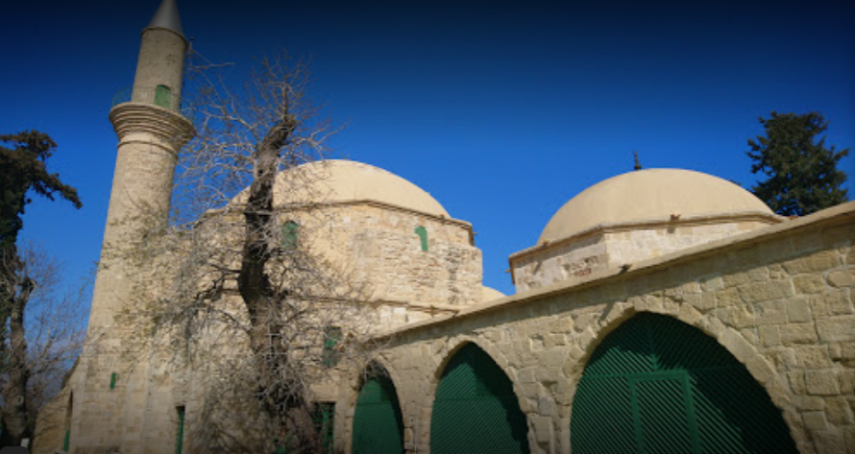
تخيَّلْ لو أنَّ أُمَّ حرام رضي الله عنها ماتت موتًا طبيعيًّا بعد هذه البشارة؟
وأخبر صلى الله عليه وسلم أنَّ عمر وعلي وعثمان وطلحة والزبير لن يموتوا على فرشهم كما يموت الناس وإنما سيموتون شهداء، والأحاديث في أعلى درجات الصحة.
كان النبيُّ صلى الله عليه وسلم على الجبل هو وَأَبُو بَكْرٍ، وَعُمَرُ، وَعُثْمَانُ، وَعَلِيٌّ، وَطَلْحَةُ، وَالزُّبَيْرُ، فَتَحَرَّكَتِ الصَّخْرَةُ، فَقالَ رَسولُ اللهِ صلى الله عليه وسلم : "اهْدَأْ فَما عَلَيْكَ إلَّا نَبِيٌّ، أَوْ صِدِّيقٌ، أَوْ شَهِيدٌ"().
فحَكم صلى الله عليه وسلم لنفسه بالنبوَّة، ولأبي بكر بالصِّديقية، ولعمر وعثمان وعلي وطلحة والزبير بأنهم سيموتون شهداء، فحصل كما أخبر صلى الله عليه وسلم !
وأخبر صلى الله عليه وسلم أنَّ عمار بن ياسر سيُقتل شهيدًا!
ليس هذا فحسب، بل وأخبر بأنَّ: الفئة الباغية هي التي ستقتله.
ستكون هناك فتنة، وتقتله الفئة الباغية!
عن أبي سعيد الخُدري رضي الله عنه قال: "كُنَّا نَنْقُلُ لَبِنَ المَسْجِدِ لَبِنَةً لَبِنَةً، وَكانَ عَمَّارٌ يَنْقُلُ لَبِنَتَيْنِ لَبِنَتَيْنِ، فَمَرَّ به النبيُّ صلى الله عليه وسلم ، وَمَسَحَ عن رَأْسِهِ الغُبَارَ، وَقالَ: وَيْحَ عَمَّارٍ تَقْتُلُهُ الفِئَةُ البَاغِيَةُ"().
وقد قُتل رضي الله عنه في الفتنة التي حصلت يوم صِفِّينَ بعد وفاة النبي صلى الله عليه وسلم برُبع قرن من الزمان.

71- لكن قد يقول مُلحِد: كيف تحتجُّون علينا بأحاديث إسلامية؟

هذا موضوع مهمٌّ "موضوع وثوقية السُّنة النبوية عقلًا" وسنفرد له موضوعًا مستقلًا إن شاء الله في المجلد القادم من هذا المشروع!
لكن بإيجاز أقول: إنَّ طريقة نقل الأخبار التي نصدق بها الأحداث التاريخية كحصول معركة قديمة أو وجود شخصية كرمسيس الثاني مثلًا، طريقة نقل هذه الأخبار لو أتتْ بأوثق طرق النقل فإنه بأوثق من هذه الطرق بألف مرة نُقلت إلينا الأحاديث النبوية.
فهناك منهجٌ علميٌّ توثيقيٌّ مُعتبَر في نقل الحديث النبوي منذ عهد الصحابة!
والعرب بطبيعتهم معروفون بأنهم من أكثر الأمم تحقيقًا في الرواية، وأكثرهم تدقيقًا في حفظ ما يروونه.
فالأحاديث النبوية نقلها أحفظ الناس وأصدق الناس.
فالذي يُشكك في وثوقية السُّنة النبوية عليه أن يُشكك في كل خبر أجمع البشر على وقوعه!
ومن نَظر بتجرُّد في طبيعة نقل المعرفة البشرية، ونَظر في الأحاديث النبوية الصحيحة، وعلم طريقة ضبطِها سيُدرِك أنَّ هذه الأحاديث يقينًا خرجت من فم النبي صلى الله عليه وسلم ، فهذا أمرٌ لا يشك فيه ناظر بتجرُّد.
ولذلك قال بعض أهل العلم: "أَنَّ رَجُلًا لَوْ حَلَفَ بِالطَّلَاقِ أَنَّ جَمِيعَ مَا صححه البخاري في صحيحه خرج من فم النبي صلى الله عليه وسلم فإنه لم يكذب في حَلفِهِ... لم يَحْنَثْ"().
ويكفي لمزيد بيان حُجية السُّنة عقلًا أن الحديث النبوي بإجماع المسلمين مستقلٌّ بتشريع الأحكام، ولا يخالف هذا إلا مَن لا حظ له من الإسلام كما قال الشوكاني().
فعندما يُقرر جميعُ الفقهاء هذه القاعدةَ: أنَّ الأحكام التشريعية التي عليها مدارُ حياة الناس تُستمدُّ من الحديث الصحيح، فهذا تابعٌ لتسليمهم اليقيني بوثوقية نقل هذا الحديث الصحيح من فم النبي صلى الله عليه وسلم !
فأُمَّتُنا ليست من الأمم التي تتبع هواها في مصادر تلقي الشريعة، بل لا بد أنْ يكون المصدرُ قطعيَّ الثبوت عندهم حتى تُقام عليه الأحكام التشريعية.
فالتاريخ موضوعيٌّ، ومَن نظر فيه بتجرُّد سيعرف مصداقية الأمم في نقلها للأخبار من عدم مصداقيتها!
ولذلك مَن نظر في شواهد التاريخ ازداد يقينًا من وثوقية الحديث الصحيح عقلًا.
وسأذكر مثالًا من شواهد التاريخ على ما أقول: الحديث الأخير الذي أوردناه حديث "وَيْحَ عَمَّارٍ تَقْتُلُهُ الفِئَةُ البَاغِيَةُ" حين حصلت الفتنة يوم صفين كان كلُّ فريقٍ ينظر مَن سيقتل عمارًا، وحين قَتل بعض الرجال في جيش معاوية رضي الله عنه عمارًا قام عمرو بن العاص فزِعًا!()
عمرو بن العاص انزعج حين علم أنَّ عمارًا قُتل على يد بعض الرجال في جيش معاوية رضي الله عنه .
طبعًا وكلا الفريقين كان مجتهدًا، فكان قتال فتنةٍ كما أخبر صلى الله عليه وسلم ، فمعاوية كان يرى أنَّه لا بد من القصاص من قتلة عثمان، وكان عليٌّ رضي الله عن الجميع يرى تأجيل الأمر لحين اجتماع كلمة المسلمين، فحصلت هذه الفتنة وقُتل عمار، فعُلم أنَّ عليًّا كان أقرب الطائفتين إلى الحق، كما ورد في حديث مسلم().
فالشاهد أنَّ وثوقية الحديث النبوي هي قضية عقلية وشواهد التاريخ كـ: انتظار الصحابة أيَّ الفريقين سيَقتل عمارًا تعطيك ميزانًا عقليًّا تُرجح به بيقين أنَّ هذا حديث خرج من فم النبي صلى الله عليه وسلم ، وأنَّ الصحابة كانوا يعلمون أنَّ عمارًا سيُقتل لكنهم فقط يريدون أنْ يعرفوا أيَّ الفريقين أدنى للحق!
فهذا الحديث وحده برهانٌ مستقلٌّ على صحة الرسالة لمن تأمل!

72- هل من الممكن ذِكْر شواهد أخرى من إخباره صلى الله عليه وسلم بالمُغيَّبات التي جرت بعد وفاته؟

ذات يومٍ قال النبيُّ صلى الله عليه وسلم للحسن بن علي بن أبي طالب ﭭ قال: "ابْنِي هذا سَيِّدٌ، ولَعَلَّ اللَّهَ أنْ يُصْلِحَ به بيْنَ فِئَتَيْنِ مِنَ المُسْلِمِينَ"().
فحصل ما أخبر به صلى الله عليه وسلم بحرفه بعد ثلاثين عامًا من وفاته، حين حقَن الحسنُ بنُ علي الدماءَ، وأصلح اللهُ به بين فئتين عظيمتين من المسلمين.
فقد تنازل عن الخلافة لمعاوية رضي الله عنه ، وسُمي هذا العام عام 41 هجرية بعام الجماعة، فقد اجتمعت كلمة المسلمين فيه على يد الحسن بن علي ﭭ، وتفرَّغت الأمة لنشر الإسلام بين الأمم.
وأخبر صلى الله عليه وسلم بفتح بيت المقدس بعد وفاته فقال: "موتي ثم فتح بيت المقدس"().
وقد حصل هذا بعد وفاته صلى الله عليه وسلم بخمس سنواتٍ فقط!
وبشَّر صلى الله عليه وسلم بفتح اليمن والشام والعراق، فحصل كلُّ هذا كما أخبر صلى الله عليه وسلم .
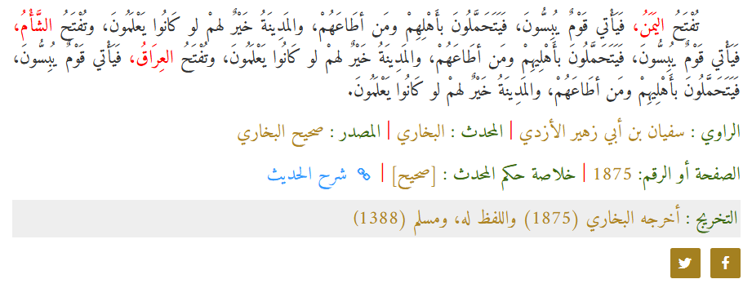
وبشَّر بفتح أكبر ممالك العالم: القسطنطينية وقد سُئِلَ صلى الله عليه وسلم : "أيُّ المدينتيْنِ تُفتحُ أولًا القسطنطينيةُ أو روميَّةُ؟ فقال رسولُ اللهِ: مدينةُ هرقلَ تُفتحُ أولًا: يعني قسطنطينيةَ"().
وحصل كما أخبر صلى الله عليه وسلم ، فقد فُتحت القسطنطينية على يد محمد الفاتح رحمه الله .
وبشَّر صلى الله عليه وسلم بفتح مصر، فقال: "إنَّكُمْ سَتَفْتَحُونَ مِصْرَ، فإذا فَتَحْتُمُوها فأحْسِنُوا إلى أهْلِها"().
وقد فتحت مصر كما أخبر صلى الله عليه وسلم ... فُتحت في زمن عمر بن الخطاب رضي الله عنه عام 21 هجرية على يد عمرو بن العاص!
وتروي كتب أهل الكتاب قصة فتح عمرو بن العاص لمصر، ففي كتاب السنكسار وهو كتاب كنسيٌّ يُقرأ في الكنائس أيام الأحد وأيام الأعياد النصرانية، في هذا الكتاب نقرأ كيف أنَّ الكنيسة القبطية كانت مضطهَدةً أشدَّ الاضطهاد من الرومان، وكان الكهنة والقساوسة هائمين على وجوههم في الصحراء، وكان الأنبا بنيامين بابا الكنيسة الأرثوذكسية في ذاك الوقت هاربًا في الصحراء لمدة ثلاثة عشر عامًا بعد أن قتلوا أخاه أمام عينيه!
وكان هذا حال كل قساوسة الكنيسة، فالكل هاربٌ في الصحراء من بطش الرومان.
وبدخول عمرو بن العاص إلى مصر فاتحًا، أرسل إلى الأنبا بنيامين ليدير الكنيسة، يقول السنكسار: "أما عمرو بن العاص فإذ علم باختفاء البابا بنيامين، أرسل كتابًا إلى سائر البلاد المصرية يقول فيه: الموضع الذي فيه بنيامين بطريرك النصارى القبط له العهد والأمان والسلام، فليحضرْ آمنًا مطمئنًّا ليدبر شعبه وكنائسه"، فحضر الأنبا بنيامين بعد أن قضى ثلاث عشرة سنةً هاربًا، وأكرمه عمرو بن العاص إكرامًا زائدًا، وأمر أن يتسلم كنائسه وأملاكها().
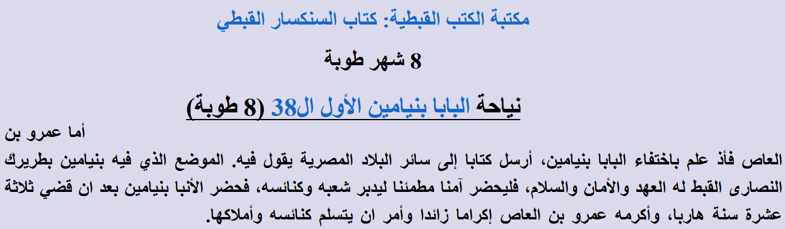

73- وماذا عن أحداث آخر الزمان الغيبية التي تنبَّأ بها النبيُّ صلى الله عليه وسلم ؟

أخبر النبيُّ محمد صلى الله عليه وسلم بأنَّ من علامات الساعة أنْ يتطاول رعاةُ الأغنام
في البنيان، فقال: "وأَنْ تَرَى الحُفاةَ العُراةَ العالَةَ رِعاءَ الشَّاءِ يَتَطاوَلُونَ في البُنْيانِ"().
الحُفاةَ العُراةَ العالَةَ: هذه كلها صفات للفقر الشديد.
رِعاءَ الشَّاءِ: رعاة أغنام.
سوف تحصل لهم نقلة اقتصادية كبرى، فيتطاولون في البنيان!
يَتَطاوَلُونَ في البُنْيانِ: يَتَنافَسونَ في ارْتِفاعِهِ وكَثْرَتِهِ().
كل مجموعةٍ تتحدى الأخرى أيتها أطول بنيانًا.
وعندما سئل صلى الله عليه وسلم عن هؤلاء الحُفاةِ العُراةِ العالَةِ رِعاءِ الشَّاءِ مَن يقصد بهم؟
قال: العرب.
سُئل صلى الله عليه وسلم : "يا رسولَ اللهِ ومن أصحابُ الشاءِ والحُفاةُ الجِياعُ العالةُ قال: العَرَبُ"().
فهذا التطاول في البنيان سيحصل في جزيرة العرب!
واليوم أنتم تَرون كيف أنَّ الخليج العربي صار أشبه بظاهرة خرسانية عملاقة.
وهاهو برج خليفة أعلى بنيان شيَّده إنسان على وجه الأرض... أطول برج في العالم يقع اليوم في بلاد العرب.

وجدة تستعدُّ هذا العام لبرج أطول منه... برج المملكة، ليصبح أطول برج في العالم بارتفاع ألف متر!
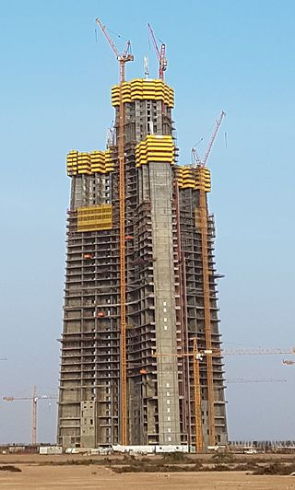
لقد أصبح التطاولُ في البنيان سمةً ظاهرةً في مدن الخليج!
وهذا من دلائل نبوته صلى الله عليه وسلم .
وأخبر صلى الله عليه وسلم أنَّ من علامات الساعة انتشار الزنا وظهوره!
فقال: "إنَّ مِن أشْراطِ السَّاعَةِ: أنْ يُرْفَعَ العِلْمُ ويَثْبُتَ الجَهْلُ، ويُشْرَبَ الخَمْرُ، ويَظْهَرَ الزِّنا"().
أنْ يُرْفَعَ العِلْمُ ويَثْبُتَ الجَهْلُ: يُرفع العلم الشرعيُّ وينتشر الجهل، وبالفعل فقد قلَّ العلماء وقلَّ طلاب العلم، وظهر الجهل بأصول الدين بين الأجيال الجديدة بصورة غير مسبوقة في تاريخ هذه الأمة!
ويُشْرَبَ الخَمْرُ، ويَظْهَرَ الزِّنا: أما ظهور الزنا في العالم فهذا لم يحصل عبر التاريخ الإنساني بهذه الصورة إلا منذ سنوات قليلة في الغرب، فقد ظهر الزنا في الغرب وتقبَّلَه الناس بكل أريحية، بعد أن كان ممقوتًا عبر كل التاريخ الغربي.
ظهر الزنا وانتشرت المواقع الإباحية!
ولو لاحظتم في الحديث الربط العجيب بين: رفع العِلم وظهور الزنا!
فإذا رُفع العلم الشرعي بدأ الفساد الأخلاقي في الظهور.
إذا قلَّ أهل العلم اتخذ الناس رؤوسًا جهالًا فأفتوا بغير علم، فزالت الخشية من القلوب، وتجرَّأ الناس على الفواحش نسأل الله أن يحفظ الأجيال القادمة.
ولن تقوم الساعة حتى يتهارج الناس تهارُج الحُمُر: " يَتَهَارَجُونَ تَهَارُجَ الحُمُرِ"().
يَتَهَارَجُونَ تَهَارُجَ الحُمُرِ: أي يرتكبون الفاحشة في حضرة الناس لا يكترثون لذلك.
وأخبر صلى الله عليه وسلم أنَّ بلاد العرب قبل يوم القيامة ستعود مُروجًا وأنهارًا!
"لا تَقُومُ السَّاعَةُ حتَّى يَكْثُرَ المالُ ويَفِيضَ، حتَّى يَخْرُجَ الرَّجُلُ بزَكاةِ مالِهِ فلا يَجِدُ أحَدًا يَقْبَلُها منه، وحتَّى تَعُودَ أرْضُ العَرَبِ مُرُوجًا وأَنْهارًا"().
سوف تؤدي الوفرة والرخاء أو تغيرات مَناخية معينة إلى عودة ظهور المروج والأنهار في بلاد العرب، وهذا كله مُتوقَّع في الأعوام القادمة، وقد بدأت تظهر تباشير ذلك واضحة في بلاد العرب.
وسمعنا قبل شهور عن محاولاتٍ حقيقيةٍ فعليةٍ لإحضار جبل من الجليد إلى الإمارات لإحداث تغيرات مناخية.
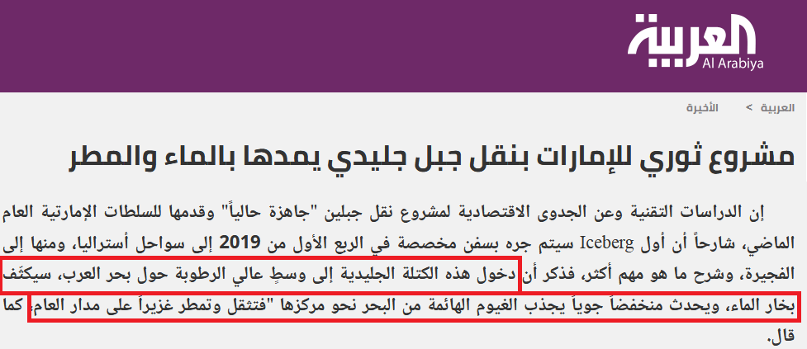
فلا تقوم الساعةُ حتى تعود أرض العرب مروجًا وأنهارًا!
ولاحظ كلمة: "حتَّى تَعُودَ"... حتَّى تَعُودَ أرْضُ العَرَبِ مُرُوجًا وأَنْهارًا.
وهذا خبر من النبي صلى الله عليه وسلم يُفهم منه أنَّ أرض العرب في الأزمنة القديمة كانت مروجًا وأنهارًا، وسوف تعود مرة أخرى مروجًا وأنهارًا.
فهل كانت أرض العرب في الأزمنة القديمة مروجًا وأنهارًا فعلًا وليست مجرد صحراء كما نراها اليوم؟
في عام 2012 أعلنت جامعة أوكسفورد عن تشكيل فريق علمي برئاسة ميشيل بتراليا Michael Petraglia مدير مركز دراسات الآثار الآسيوية، وكانت مهمة هذا الفريق دراسة تضاريس الجزيرة العربية وأثناء دراسة التضاريس، تم اكتشاف شبكة قديمة من وديان الأنهار، وأحواض البحيرات مطمورة تحت رمال جزيرة العرب().
وهذا مصدر الدراسة من موقع جامعة أوكسفورد: لقد تبيَّن أن شبكة أنهار وبحيرات كانت تجري يومًا ما في جزيرة العرب().
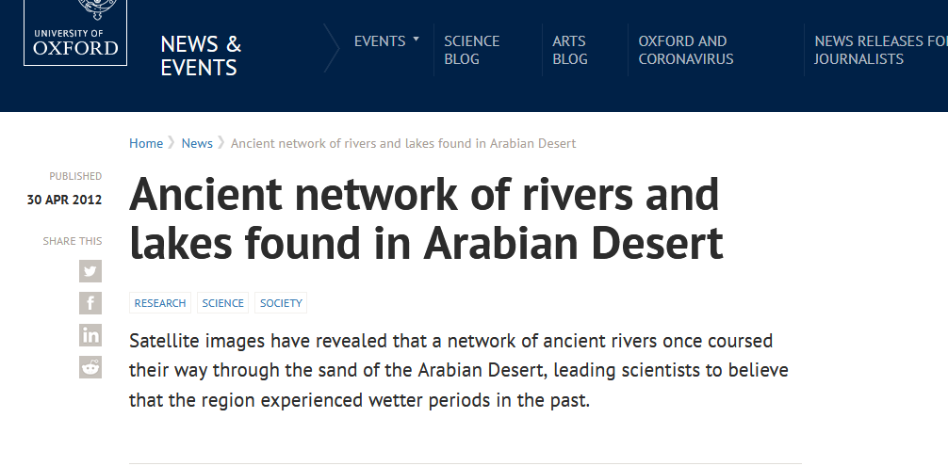
وهذه إحدى الصور التي أخرجها الفريق العلمي لوديان الأنهار في جزيرة العرب:
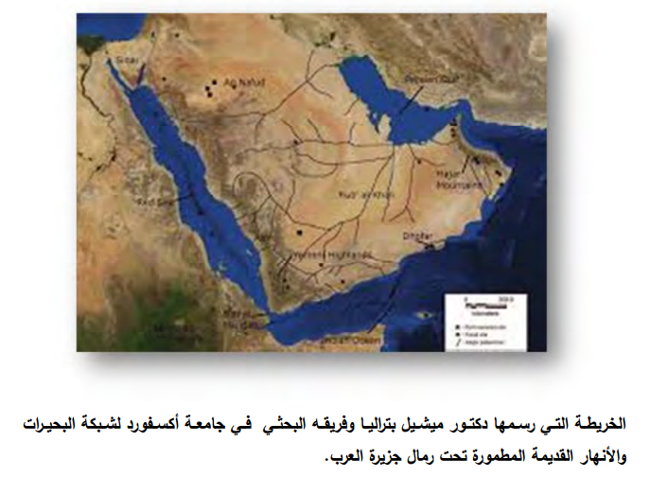
فمن الذي أخبر محمدًا صلى الله عليه وسلم بحال جزيرة العرب قبل آلاف السنين؟
ومَن الذي أخبر النبي محمدًا صلى الله عليه وسلم أنَّ الناس قبل يوم القيامة سيتركون ركوب الدواب، مع أنَّ هذا أمر لم تكن تتخيَّله العرب زمن البعثة النبوية، فالدواب عليها يُحملون وعليها يضعون أثقالهم في السفر: {وَتَحْمِلُ أَثْقَالَكُمْ إِلَى بَلَدٍ لَمْ تَكُونُوا بَالِغِيهِ إِلَّا بِشِقِّ الْأَنْفُسِ} [النحل: 7].
فأخبر صلى الله عليه وسلم أنَّ الناس سيتركون هذه الدواب، فلا يركبون عليها، فقال صلى الله عليه وسلم : "ولَتُتْرَكَنَّ القِلاصُ فلا يُسْعَى عليها"().
تُترك فلا تُركب ولا تُمتطى!
لكن البعض هنا قد يستشكل أنَّ ترك القلاص يكون في نهاية الزمان، وفي وقت المِحن الكبرى، ونزول عيسى ابن مريم عليه السلام ، وهذا صحيح لكن هذا لا يمنع أيضًا أن تُترك قبل هذا الزمن بوقت، خاصةً وأنَّ النبي صلى الله عليه وسلم تحدَّث في آيات آخر الزمان عن مركباتٍ سيستحدثها البشر، فقال: " سيكونُ في آخِرِ أمَّتي رجالٌ يركَبونَ على سُروجٍ كأشباهِ الرِّحالِ ينزِلونَ على أبوابِ المساجدِ نساؤُهم كاسياتٌ عارياتٌ على رؤوسِهنَّ كأسنمةِ البُخْتِ العِجافِ"().
سُروجٍ كأشباهِ الرِّحالِ: هل هذه صورة مُتعينة في شيءٍ أكثر مما هي متعينة في المركبات الحديثة... السيارات؟
كأشباهِ الرِّحالِ: ليست رحال، ولكنها شيءٌ يشبه الرحال.
ولو أكملنا الحديث سنفهم أنَّ المقصود بالفعل مركبات حديثة بها أناسٌ مُترفون.
ينزِلونَ على أبوابِ المساجدِ نساؤُهم كاسياتٌ عارياتٌ على رؤوسِهنَّ كأسنمةِ البُخْتِ العِجافِ!
كأسنمةِ البُخْتِ العِجافِ: فهذا شكل أصحاب الترف من النساء في زماننا.
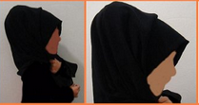
فهذا التوصيف: "نساؤُهم كاسياتٌ عارياتٌ على رؤوسِهنَّ كأسنمةِ البُخْتِ العِجافِ"، لا يكون لمن يركب جمل أو دابة بحيث أنَّ زوجته من خلفه تجلس كاسية عارية رأسَها كأسنمةِ البُخْتِ، هذا ليس حال من يركب الدواب، وإنما لمن يركب سيارة ينزل على باب المسجد، وزوجته في السيارة زيُّها يفتن الناس، ورأسها تبدو من السيارة كأسنمةِ البُخْتِ العِجافِ.
فهذا توصيف لمن يركبون مركبات حديثة، والله أعلم.
وأخبر صلى الله عليه وسلم بفُشُوِّ التجارة في آخر الزمان، فقال صلى الله عليه وسلم : "إنَّ بين يديِ الساعةِ تسليمَ الخاصةِ، وفشوَ التجارةِ حتى تُعينَ المرأةُ زوجَها على التجارةِ، وقطعَ الأرحامِ، وشهادةَ الزُّورِ، وكتمانَ شهادةِ الحقِّ، وظهورَ القلمِ"().
تسليمَ الخاصةِ: يعني لا تُسلم إلا على من تَعرِف!
وفشوَّ التجارةِ: حيث تنتشر التجارة بصورة عظيمة في العالم، واليوم هذا مُشاهد بقوة!
انظروا إلى حجم التجارة العالمية كيف أصبح؟
حتى تُعينَ المرأةُ زوجَها على التجارةِ: نزول المرأة بصورة مكثفة إلى سوق العمل.
وقطعَ الأرحامِ، وشهادةَ الزُّورِ، وكتمانَ شهادةِ الحقِّ: وهذا كله مُشَاهد اليوم.
وظهورَ القلمِ: انمحت الأمية من أغلب بلاد العالم، ومع ذلك رُفع العِلم، فقد قلَّ الاهتمام بالعلم الشرعي.
وأخبر صلى الله عليه وسلم بأنَّه: "لا تَقومُ السَّاعةُ حتى تَظهَرَ الفِتَنُ، ويَكثُرَ الكَذِبُ وتتقارَبَ الأسواقُ"().
ويَكثُرَ الكَذِبُ: ترون كيف كَثُرَ الكذب، فأغلب المعلومات التي نستقيها من مواقع التواصل مؤخرًا صارت مشكوكًا في صحتها... كَثُر الكذب!
وتتقارَبَ الأسواقُ: تجد الرجل في بيته يتاجر بماله في شرق العالم وغربه في نفس الوقت، وتنتقل التجارات العملاقة بين أسواق العالم في ساعاتٍ قليلةٍ، فقد تقاربت الأسواق جدًّا، وتقاربت حتى في أماكنها فتجد السوق "المول الكبير" بجواره في نفس الشارع مول كبير آخر!
وأخبر صلى الله عليه وسلم أنه قبل قيام الساعة سوف ينقلب الناس وتتبدَّل المفاهيم!
فقال صلى الله عليه وسلم : "سيأتِي على الناسِ سنواتٌ خدَّاعاتٌ، يُصدَّقُ فيها الكاذِبُ، ويُكذَّبُ فيها الصادِقُ، ويُؤتَمَنُ فيها الخائِنُ، ويُخوَّنُ الأمينُ، وينطِقُ فيها الرُّويْبِضَةُ. قِيلَ: وما الرُّويْبِضةُ؟ قال: الرجُلُ التّافِهُ يتَكلَّمُ في أمرِ العامةِ"().
ظَهَر الحمقى، وكُذِّب أصحاب الدعوات الصادقة، وتبدَّلت الكثير من المفاهيم!
{فَهَلْ يَنْظُرُونَ إِلَّا السَّاعَةَ أَنْ تَأْتِيَهُمْ بَغْتَةً فَقَدْ جَاءَ أَشْرَاطُهَا} [محمد: 18].
أشراط الساعة جاءت ونراها بأعيننا والله.
وأخبر صلى الله عليه وسلم أنَّ الأمم سوف تتداعى علينا: "يُوشِكُ أن تَدَاعَى عليكم الأممُ من كلِّ أُفُقٍ، كما تَدَاعَى الْأَكَلَةُ إلى قَصْعَتِها، قيل: يا رسولَ اللهِ! فمِن قِلَّةٍ يَوْمَئِذٍ؟ قال لا، ولكنكم غُثاءٌ كغُثاءِ السَّيْلِ، يُجْعَلُ الْوَهَنُ في قلوبِكم، ويُنْزَعُ الرُّعْبُ من قلوبِ عَدُوِّكم؛ لِحُبِّكُمُ الدنيا وكَرَاهِيَتِكُم الموتَ"().
الأمة الإسلامية عددها كبير جدًّا لكنها غير مؤثرة في العالم!
فهل وجدتم زمانًا تنطبق فيه هذا النبوءة كزماننا؟
وأخبر صلى الله عليه وسلم أنَّ المال سيكثر في أمتنا ويفيض، فقال صلى الله عليه وسلم : "لَا تَقُومُ السَّاعَةُ حتَّى يَكْثُرَ فِيكُمُ المَالُ، فَيَفِيضَ"().
وبالفعل أصبحت بعض البلاد الإسلامية اليوم من أعلى مجتمعات العالم رفاهةً، وأكثرها دخلًا على الإطلاق!
وأخبر صلى الله عليه وسلم أنَّ من علامات الساعة أن تُخرج الأرض كنوزها بكميات كبيرة حتى يُستغنى عن المال لكثرته، فقال صلى الله عليه وسلم : " تَقِيءُ الأرْضُ أفْلاذَ كَبِدِها، أمْثالَ الْأُسْطُوانِ مِنَ الذَّهَبِ والْفِضَّةِ، فَيَجِيءُ القاتِلُ فيَقولُ: في هذا قَتَلْتُ، ويَجِيءُ القاطِعُ فيَقولُ: في هذا قَطَعْتُ رَحِمِي، ويَجِيءُ السَّارِقُ فيَقولُ: في هذا قُطِعَتْ يَدِي، ثُمَّ يَدَعُونَهُ فلا يَأْخُذُونَ منه شيئًا"().
وكل يوم هناك تطور في طرق استخراج المعادن النفيسة من باطن الأرض، وقد تظهر آلية متطورة تجعل إخراج الذهب والمعادن النفيسة من الأرض أمرًا يسيرًا فحينها تقلُّ قيمتها ويزهدها الناس!
فإذا زاد استخراج الذهب، وكثُر المعروض، قلَّ الطلب، وبدأ الناس يألمون؛ لأنهم ارتكبوا الذنوب والمعاصي في سبيل الحصول على هذا العرض التافه: "فَيَجِيءُ القاتِلُ فيَقولُ: في هذا قَتَلْتُ، ويَجِيءُ القاطِعُ فيَقولُ: في هذا قَطَعْتُ رَحِمِي، ويَجِيءُ السَّارِقُ فيَقولُ: في هذا قُطِعَتْ يَدِي، ثُمَّ يَدَعُونَهُ فلا يَأْخُذُونَ منه شيئًا": يزهدون فيه لكثرته!
وأثناء كتابتي لهذا الكتاب حصل انهيار تاريخي في أسعار الذهب الأسود "النفط الخام الأمريكي"، فنتيجةً لكثرة المعروض، صار يُباع بسالب سبعة وثلاثين دولارًا للبرميل في العقود الآجلة.
يعني تشتري برميل نفط، وتحصل على سبعٍ وثلاثين دولارًا من البائع!
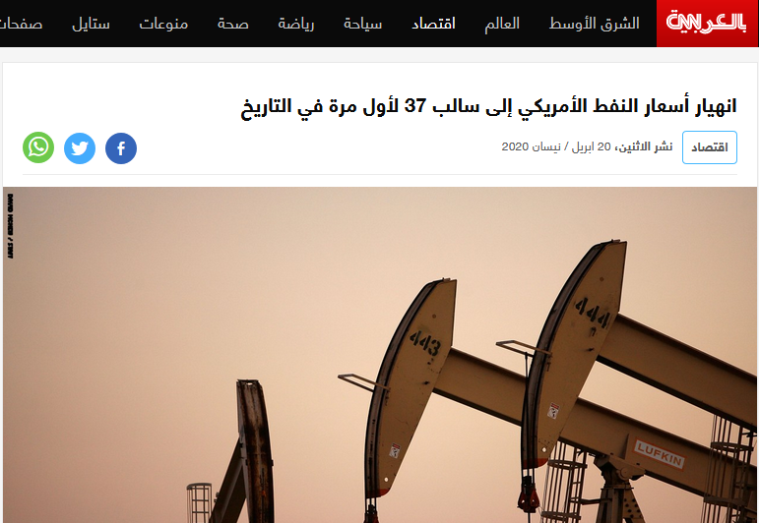
فائض إنتاج ضخم، أدَّى لحصول مشكلة في أماكن تخزين النفط، فأصبح يُباع بالسالب!
الأحاديث في باب الإخبار بالمغيبات التي وقعت كثيرةٌ، والأحاديث في باب الإخبار بعلامات قرب الساعة والتي نراها اليوم أمام أعيننا أيضًا كثيرةٌ، لكن أنا هدفي فقط استحضار شيء من الأدلة في كل باب، وليس حصر كل أدلة الباب... فأنَّى لمثلي بهذا؟
وأنا أختم هذا الكتاب ببشارة النبي محمد صلى الله عليه وسلم بانتشار دين الله في كل مكان، وفي كل بيت على وجه الأرض قبل يوم القيامة، وقبل نزول الآيات الكبرى!
فكما أنَّ هناك ضَعفًا ووهنًا سيصيب هذه الأمة، إلا أنَّ هناك عودة قوية لدين الله بعد هذا الوهن، وهناك انتشار عظيم لدين الله سيحصل!
وسيعود مجد الإسلام قبل قيام الساعة.
"لا يَبْقى على ظَهرِ الأرضِ بَيتُ مَدَرٍ ولا وَبَرٍ إلَّا أدْخَلَه اللهُ كَلِمةَ الإسلامِ"().
بل وسوف تُفتح روميَّة قبل قيام الساعة!
"سُئِلَ رسولُ اللهِ: أيُّ المدينتيْنِ تُفتحُ أولًا القسطنطينيةُ أو روميَّةُ؟ فقال رسولُ اللهِ: مدينةُ هرقلَ تُفتحُ أولًا: يعني قسطنطينيةَ"().
وقد فُتحت القسطنطينية على يد محمد الفاتح بعد ثمانمائة عام من هذه البشارة، وسوف تفتح رومية، شاء العالم أو أبى!
{فَلَا تَحْسَبَنَّ اللَّهَ مُخْلِفَ وَعْدِهِ رُسُلَهُ} [إبراهيم: 47].
فمتى عُدنا لدين الله عاد المجد لهذه الأمة وهذا سيحصل ولا بد: "واللَّهِ لَيُتِمَّنَّ هذا الأمْرَ"().
وسوف يدخل الإسلامُ كلَّ بيت على وجه الأرض قَبِله من قَبِله وتركه من تركه.
بل ويُبشر صلى الله عليه وسلم أنَّ هذا الدين سينتشر في جنبات الأرض، وأنَّ أمة المسلمين سيكونون نصف أهل الجنة وأكثر: "إنِّي لَأَرْجُو أنْ تَكُونُوا نِصْفَ أهْلِ الجَنَّةِ"().
أُمَّة عظيمة تملأ الآفاق!
وبفضل الله ومع ما نحن فيه من ضعف إلا أنَّ الإسلام صار ينتشر بالفعل وبقوة!
والإسلام اليوم هو أسرع ديانات الأرض انتشارًا وأثرًا على الإطلاق!
ولم يبقَ إلا الإسلام وبقايا ديانات وعلمانية... هذا شكل الأرض اليوم!
فسوف يصل الإسلامُ لمرحلة أنَّه سيدخل كل بيت على وجه الأرض، وسيعود المجد لهذه الأمة مرةً أخرى، ووالله لتُفتَحنَّ روميَّة!
أصلح اللهُ البلاد والعباد
اللهم آمين.

***

كُتُب أوصي بها
1- الإسلام بين الشرق والغرب: علي عزت بيجوفيتش.
والكتاب متاح على الشبكة العنكبوتية().
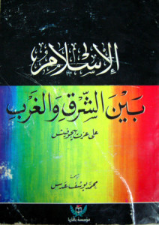

2- براهين النبوة: د. سامي عامري
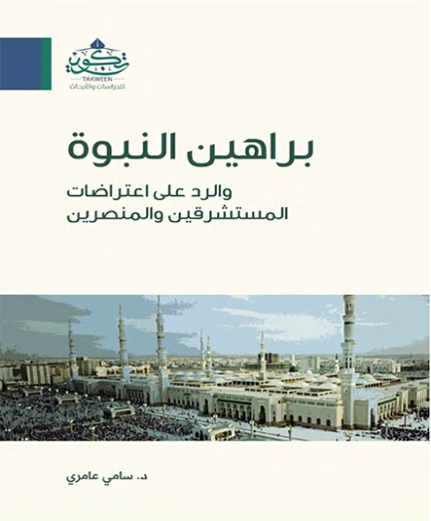
والكتاب متاح على الشبكة العنكبوتية().

3- اللؤلؤ المكنون في سيرة النبي المأمون: موسى بن راشد العازمي
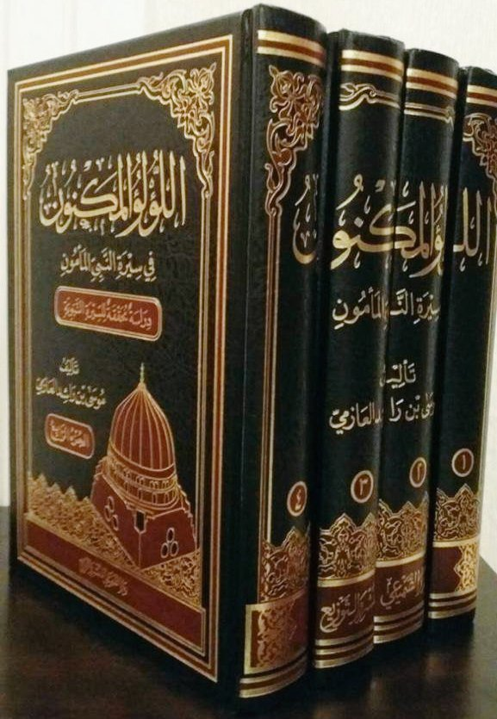
والكتاب متاح على الشبكة العنكبوتية().
4- كتاب العودة إلى الإيمان: هيثم طلعت


والكتاب متاح على الشبكة العنكبوتية().

الجزء الثالث
الرد على أشهر شبهات الملحدين

الباب الأول
تفكيك الشُّبْهة

مقدمة
هناك جهود محمومة وإصرار عجيب على تضخيم الشبهات حول الإسلام من قِبل الملحدين، والذي يستوقفُني كثيرًا في هذا الأمر هو أنَّ: كتاب الله عز وجل لو كان من عند غير الله لأمكنهم بأيسر جهدٍ أن يقطعوا بأنَّه من عند بشر، ولما احتاجوا لمعاناة زخرفة الشبهة وتضخيمها، وترقيع الاستشهادات عليها؛ ليصنعوا كل هذه الضبابية، ويُشعِروا متابعيهم أنها تناقضٌ، والله ما كانوا ليحتاجوا لكل هذا!
{أَفَلَا يَتَدَبَّرُونَ الْقُرْآنَ وَلَوْ كَانَ مِنْ عِنْدِ غَيْرِ اللَّهِ لَوَجَدُوا فِيهِ اخْتِلَافًا كَثِيرًا} [النساء: 82].
لكن لما اصطدموا بالإسلام نَسَوْا حتى معنى الشبهة فهُمْ أمام دينٍ معصوم... دين لا يأتيه الباطل من بين يديه ولا من خلفه: {لَا يَأْتِيهِ الْبَاطِلُ مِنْ بَيْنِ يَدَيْهِ وَلَا مِنْ خَلْفِهِ تَنْزِيلٌ مِنْ حَكِيمٍ حَمِيدٍ} [فُصِّلَت: 42].
فأصبحوا يُرقعون الشبهات على أمل أن تتحوَّل هذه الشبهات في أذهان السُّذَّج إلى تناقضات حقيقية.
وفي الواقع فالتناقض بمجرد النظر إليه دون تفصيلٍ أو إسهابٍ أو تزيين كلام تقطع بأنه تناقض.
فلا يحتاج التناقض إلى مدعٍّ عامٍّ يهاجمه، ويُثبت للناس أنَّه تناقض، بل مجرد عرضِهِ كافٍ تمامًا.
ومثال على ذلك:
في توراة بني إسرائيل بعد أن وقع فيها التحريف، نجد هذين النصَّينِ عن شخصٍ واحدٍ، واسمه أَخَزْيَا الملك، تقول التوراة في النص الأول:
وَكَانَ أَخَزْيَا ابْنَ اثْنَتَيْنِ وَعِشْرِينَ سَنَةً حِينَ مَلَكَ.
وقد ورد هذا النص في سفر الملوك الثاني، إصحاح: 8 عدد: 26.
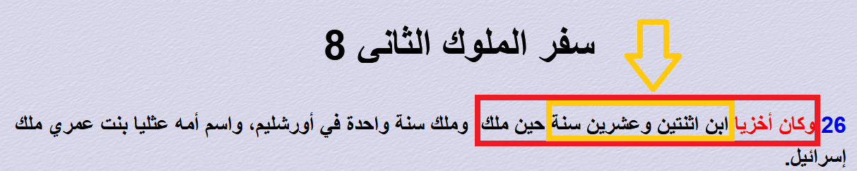
ثم تقول التوراة في النص الثاني عن أَخَزْيَا الملك أيضًا:
كَانَ أَخَزْيَا ابْنَ اثْنَتَيْنِ وَأَرْبَعِينَ سَنَةً حِينَ مَلَكَ.
وقد ورد هذا النص في سفر أخبار الأيام الثاني، إصحاح: 22 عدد: 2.
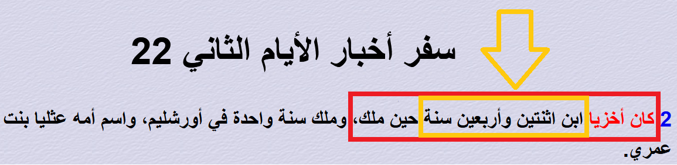
مجرد النظر في هذين النصين دون تعليقٍ بكلمة واحدة يجعلك تقطع بأنَّ أحدهما أو كلاهما غير صحيح.
لا حاجة لتضخيم كلامٍ أو إسهابٍ.
فحاجة الملاحدة لتزيين الشبهة حول الإسلام، وبذل كل هذه الجهود سببه أنهم أمام دينٍ معصومٍ.
والغريب أنَّ الملاحدة عندهم عاطفة خاصَّة تجاه الإسلام، فأغلب نقدِهم مُوجَّهٌ للإسلام وحده، وكأنهم يُقررون أنَّه حائط الصد الأخير في هذا العالم.
ومنتهى شبهاتهم حول الإسلام إمَّا: آثار ضعيفة لا تصحُّ، أو خطأ في فهم لغة العرب، أو عدم استيعاب لبابٍ من أبواب الحكمة الإلهية في تشريعٍ إلهيٍّ مُعيَّنٍ.
وهذا ما سنُوضحه في هذا الباب...
ويبقى القرآن إلى قيام الساعة معصومًا، ولن تستقيم لملحد شبهةٌ إلا بالكذب أو الوهم أو التصوُّر الخاطئ أو هذه الأمور مجتمعة، ثم يأتي الحق البيِّن فيزهق الباطل في غمضة عين.
{بَلْ نَقْذِفُ بِالْحَقِّ عَلَى الْبَاطِلِ فَيَدْمَغُهُ فَإِذَا هُوَ زَاهِقٌ وَلَكُمُ الْوَيْلُ مِمَّا تَصِفُونَ} [الأنبياء: 18].
لكن هنا السؤال:

1- لماذا ما زالت هناك شبهات؟ لماذا لا يكون الدين بلا شبهات؟

أليس دينٌ بلا شبهات أدْعى لدخول الناس فيه بسهولة؟

ج: هذه النوعية من الأسئلة تُبيِّن عدم استيعاب معنى التكليف الإلهي... معنى الاختبار الإيماني... معنى الدين.
فالدين يقوم على بديهة وجود نسبة متشابه... نسبة شُبُهات، ليَميز الله الخبيث من الطيب.
فوجود هذا المتشابه هو: مقتضًى طبيعيٌّ للتكليف الإلهي... مقتضًى طبيعيٌّ للاختبار.
فأنت ترى شيئًا يشتبه عليك فهمه فيضلُّ من يريد الضلال بهذا الشيء، ويَثْبُت من يريد الحق؛ لما عنده من أدلة قطعية على الإيمان.
قال ربنا سبحانه: {وَلِيَقُولَ الَّذِينَ فِي قُلُوبِهِمْ مَرَضٌ وَالْكَافِرُونَ مَاذَا أَرَادَ اللَّهُ بِهَذَا مَثَلًا كَذَلِكَ يُضِلُّ اللَّهُ مَنْ يَشَاءُ وَيَهْدِي مَنْ يَشَاءُ وَمَا يَعْلَمُ جُنُودَ رَبِّكَ إِلَّا هُوَ وَمَا هِيَ إِلَّا ذِكْرَى لِلْبَشَرِ} [المدَّثر: 31].
ماذا أراد الله بهذا الشيء الذي يخفى علينا؟
فيتزلزل إيمان مَن يريد الضلال، ويتأكد الإيمان في قلوب آخرين، ولله الحكمة البالغة في كل هذا.
وقال عزَّ مِن قائل: {إِنَّ اللَّهَ لَا يَسْتَحْيِي أَنْ يَضْرِبَ مَثَلًا مَا بَعُوضَةً فَمَا فَوْقَهَا فَأَمَّا الَّذِينَ آمَنُوا فَيَعْلَمُونَ أَنَّهُ الْحَقُّ مِنْ رَبِّهِمْ وَأَمَّا الَّذِينَ كَفَرُوا فَيَقُولُونَ مَاذَا أَرَادَ اللَّهُ بِهَذَا مَثَلًا يُضِلُّ بِهِ كَثِيرًا وَيَهْدِي بِهِ كَثِيرًا وَمَا يُضِلُّ بِهِ إِلَّا الْفَاسِقِينَ} [البقرة:26].
فَأَمَّا الَّذِينَ آمَنُوا فَيَعْلَمُونَ أَنَّهُ الْحَقُّ مِن رَّبِّهِمْ: يفهمون مراد الله من كلامه، وما لم يفهموه يَكِلون علمه وحكمته إلى الله، وهذا موقف المؤمن.
{وَأَمَّا الَّذِينَ كَفَرُوا فَيَقُولُونَ مَاذَا أَرَادَ اللَّهُ بِهَذَا مَثَلًا} : أما مَن يريد الكفر فإنه يعترض ويقول: ماذا أراد الله بهذا مثلًا؟ فيزداد كفرًا إلى كفره (يُضِلُّ بِهِ كَثِيرًا وَيَهْدِي بِهِ كَثِيرًا}.
فمن البديهي أن تجد الشبهات في دين الله حتى يتْبَعَها مَن يريد الكفر.
فقد شاء الله بحكمته أن يكون هناك إيمان وكفر: {هُوَ الَّذِي خَلَقَكُمْ فَمِنْكُمْ كَافِرٌ وَمِنْكُمْ مُؤْمِنٌ} [التغابن: 2].
والآن اقرأ هذه الآية العجيبة وتدَّبر: {هُوَ الَّذِي أَنْزَلَ عَلَيْكَ الْكِتَابَ مِنْهُ آيَاتٌ مُحْكَمَاتٌ هُنَّ أُمُّ الْكِتَابِ وَأُخَرُ مُتَشَابِهَاتٌ} [آل عمران: 7].
فهناك مُحكَمٌ، وهناك مُتشابِهٌ.
آيَاتٌ مُّحْكَمَاتٌ: المُحكَم هو أدلَّة الدين، وأدلَّة صحة الرسالة، والأمور القطعية الثابتة، فهذه كلها مُحكَمات، وهُنَّ أُمُّ الْكِتَابِ.
وَأُخَرُ مُتَشَابِهَاتٌ: المتشابه هو ما استغلق فهمُهُ، أو خفيت حكمته على بعض الناس أو كلهم.
فمَن كان في قلبه زيغ: {فَأَمَّا الَّذِينَ فِي قُلُوبِهِمْ زَيْغٌ فَيَتَّبِعُونَ مَا تَشَابَهَ مِنْهُ ابْتِغَاءَ الْفِتْنَةِ} [آل عمران:7].
فالذي في قلبه زَيْغٌ أو مرض سيتبع هذا المتشابه... سيتبع الشبهات ابْتِغَاءَ الْفِتْنَةِ، أي: ابتغاء الكفر.
إذنْ هناك أناسٌ يبتغون الكفر فعليًّا... يبتغون الدنيا ولو على حساب الآخرة، قد غلبت أهواؤُهم عقولَهم، فأمثال هؤلاء يبحثون عن مزيد شبهات حتى يطمئنوا لما هم عليه من ضلال، فيُعاقرون الأهواء، وقد خدَّروا ضمائرهم وفطرهم.
وهناك منهم مَن يَجد وجاهته وتميُّزه في تبنِّي أفكارٍ شاذةٍ ولو كانت كفرًا وإلحادًا، فبهذا يُشار إليه بين أقرانه وبهذا يُعد وجيهًا بينهم في نظره، فمثل هذا أيضًا يتبنّى الشبهات ويُثيرها بين أقرانه.
وهناك من تَغرُّه معارفُ علمية مادية؛ فيشعر بزهو نفسه إذا ضبط معادلة رياضية أو درَس علمًا يندُّ به بين الناس، فيَدخله عجب نفسه، وكِبْرُ تحصيلِه؛ فيستعلي على الانقياد لشرع ربه، ويرغب عمَّا خفيت حكمته من دين الله، فيُكذِّب ببعض شرع الله، ويتبع هوى نفسه.
{إِنْ فِي صُدُورِهِمْ إِلَّا كِبْرٌ} [غافر: 56].
وهناك مَن يكفر ويرتد عن دين ربه كنوعٍ من أنواع التمرُّد الاجتماعي على أوضاعٍ مُعيَّنةٍ، أو ربما حصل له أمرٌ ما كمشكلة نفسية أو ضيق، فجعل تنفيس كل هذا بالكفر بالدين، والردة عن الإسلام، وإنا لله وإنا إليه راجعون.
وهناك مَن يكفر ويرتد عن دين ربه لأسبابٍ أخرى كثيرة.
فأمثال هؤلاء جميعًا يبتغون الكفر حرفيًّا، ويطمئنون للشبهة، ولا يرغبون في الانتقال عنها للمُحكَم، وهؤلاء جميعًا عليهم أن يُبشروا فسيجدون من المتشابه ما يجعلهم يطمئنون لكفرهم: {وَأَمَّا مَنْ بَخِلَ وَاسْتَغْنَى * وَكَذَّبَ بِالْحُسْنَى * فَسَنُيَسِّرُهُ لِلْعُسْرَى} [الليل: 8- 10].
{فَلَمَّا زَاغُوا أَزَاغَ اللَّهُ قُلُوبَهُمْ وَاللَّهُ لَا يَهْدِي الْقَوْمَ الْفَاسِقِينَ} [الصف: 5].
فمن أراد المتشابه فليطمئن: سيَجِدُهُ!
والمتشابه على نوعين:
1- متشابه في الدين.
2- ومتشابه في الآيات المُشاهَدة كالسماء والأرض، وخَلق الناس والحيوان.
فقد ترى في الدين ما لا تفهمه؛ فتتولَّد عند مَن يريد الضلال الفتنةُ!
وقد ترى المتشابه في الآيات المُشاهَدة، فإذا نظرت إلى السماء، ونظرت إلى ما فيها من إتقانٍ مُحكمٍ بديعٍ قد ترى فيها أمورًا متشابهةً، مثل: لماذا كل هذه النجوم؟ وما الفائدة منها؟ وسنأتي إن شاء الله لجواب كل هذا.
وإذا نظرت للإنسان قد تجد فيه المرض والأذى والبلاء.
فكلُّ هذا متشابه يستغلق على البعض إدراكُ حكمته، فيُفتن ويضلُّ مَن يريد الضلال.
أما المؤمن الذي يقاوم حظَّ نفسه، ويقاوم الكِبر والغرور، ويؤمن بالقدَر، فهذا تطمئنُّ نفسه للمحكم في الشرع والدين، والمحكم في الآيات المشاهَدة.
فعندما يتدبَّر المؤمنُ المحكمَ فإنه يُبصِر حكمة الله، ورحمة الله، وعظمة الله؛ فيخبت لربه ويقول في المتشابه الذي لم يعرف حكمته بعد: كُلٌّ من عندِ ربنا.. {وَالرَّاسِخُونَ فِي الْعِلْمِ يَقُولُونَ آمَنَّا بِهِ كُلٌّ مِنْ عِنْدِ رَبِّنَا وَمَا يَذَّكَّرُ إِلَّا أُولُو الْأَلْبَابِ} [آل عمران: 7].
فالذي يريد الدار الآخرة يُبصِر الأمور على حقيقتها، فيشهد المحكمات، ويتدبَّر اليقينيات والبراهين، ويتفهَّم البلاء، ويتفهَّم كل ما خفيت حكمته على أنَّه في إطار التكليف والتمحيص والاختبار.
والمُحكمات واليقينيات والبراهين على صحة الحق وصحة الدين هي أُمُّ الكتاب، أي: الأصل والأعم الأغلب، والمتشابه قليل ويكون في الفروع: {أَنْزَلَ عَلَيْكَ الْكِتَابَ مِنْهُ آيَاتٌ مُحْكَمَاتٌ هُنَّ أُمُّ الْكِتَابِ وَأُخَرُ مُتَشَابِهَاتٌ} [آل عمران: 7].
إذنْ خلاصة ما سبق: الإسلام وهو دين الأنبياء جميعًا فيه: محكمات هن أُمُّ الكتاب، وفيه شيء يسير من المتشابهات.
والمحكمات والمتشابهات كلها من عند الله وكلها حقٌّ: {كُلٌّ مِنْ عِنْدِ رَبِّنَا} [آل عمران: 7].

2- كيف يتعامل المؤمن مع المتشابه؟

المتشابه كما قلتُ يحتمل أوجهًا من التأويل، فقد يستخدمه مَن يريد الكفر ويُؤوله على هواه حتى يبرر به كفره، يقول ابن الوزير اليماني: "فسبب الشك والكفر هو النظر في المتشابهات، التي لم يحطِ البشر بها علمًا، ولا عرفوا تأويلها"().
فما اشتبه على الناس فهمُهُ اتبعه مَن يريد الضلال، وفسَّره على هواه وترك المُحْكَم.
أما المؤمن فموقفه مع المتشابه هو أنْ:
1- يُسلِّم بأنَّه من عند الله.
2- يُحيل المتشابه إلى المحكم.
لكن: ما معنى إحالة المتشابه إلى المحكم؟
إحالة المتشابه إلى المحكم تعني: إحالة ما لم يفهمْ معناه إلى ما يفهمه.
ودعونا نعطي أمثلة على ذلك من الشرع والدين.
المثال الأول من القرآن الكريم:
يقول الله عز وجل : {إِنَّ الَّذِينَ آمَنُوا وَالَّذِينَ هَادُوا وَالنَّصَارَى وَالصَّابِئِينَ مَنْ آمَنَ بِاللَّهِ وَالْيَوْمِ الْآخِرِ وَعَمِلَ صَالِحًا فَلَهُمْ أَجْرُهُمْ عِنْدَ رَبِّهِمْ وَلَا خَوْفٌ عَلَيْهِمْ وَلَا هُمْ يَحْزَنُونَ} [البقرة: 62].
فهذا النص متشابه!
فأهل الكتاب والصابئون لو آمنوا بالله وعملوا صالحًا لا خوفٌ عليهم ولا هم يحزنون.
لكن بعد بعثة محمدٍ صلى الله عليه وسلم هل يلزمُهم الإيمان بنُبُوَّة محمد صلى الله عليه وسلم أمْ يكفيهم الإيمان بأنبيائهم فقط؟
الآية لم توضح جواب هذه النقطة، فقد ذكرتِ الآية فقط أنهم لو آمنوا وعملوا صالحًا فلا خوفٌ عليهم ولا هم يحزنون.
إذنْ هنا يشتبه الأمر.
فماذا يفعل المؤمن؟
يقوم المؤمن ببساطة بإحالة هذا المتشابه إلى المحكم.
وما هو المحكم في هذا الأمر؟
المحكم هو قول الله تعالى: {وَمَنْ يَبْتَغِ غَيْرَ الْإِسْلَامِ دِينًا فَلَنْ يُقْبَلَ مِنْهُ وَهُوَ فِي الْآخِرَةِ مِنَ الْخَاسِرِينَ} [آل عمران: 85].
إذنْ مقصود الآية الأولى أنَّه بعد بعثة النبي محمد صلى الله عليه وسلم لن يُقبل إيمان بشرٍ إذا لم يؤمن بنبوة محمد صلى الله عليه وسلم .
وبالتالي فعندما نقوم بإحالة المتشابه في الآية الأولى إلى المحكم في الآية الثانية ينتهي الإشكالُ، ويتحوَّل المتشابه إلى محكم، ونفهم أنَّ مقصود الآية الأولى أنَّ إيمان أهل الكتاب الذي يجعلهم من أهل النجاة ممَّن لا خوف عليهم ولا هم يحزنون، هو الإيمان بمحمد بن عبد الله صلى الله عليه وسلم .
وقبل بعثته صلى الله عليه وسلم فلا يلزمهم إلا الإيمان بأنبيائهم.
وبهذا ينتهي الإشكال بإحالة المتشابه إلى المحكم، ويصبح القرآن كله محكمًا.
لكن هنا يأتي أهل الزيغ والأهواء فيجعلون المتشابه هو الأصل، ويتجاهلون المُحكم الذي يقضي بضرورة إيمان الناس بنبوة محمد بن عبد الله صلى الله عليه وسلم ، فلا يتبع أهل الزيغ هؤلاء إلا المتشابه، فيُقررون أن أهل الكتاب لا يلزمهم الإيمانُ بالنبي محمد صلى الله عليه وسلم ، وهذا القول كفرٌ صريحٌ لا يختلف فيه مسلمانِ.
فهذا منهج أهل الأهواء والإلحاد في كل زمان أنَّهم: يكتفون بالمتشابه، ويتركون المُحكم القطعي.
مثال آخر على آية أخرى من المتشابه:
في قول الله تعالى: {حَتَّى إِذَا بَلَغَ مَغْرِبَ الشَّمْسِ وَجَدَهَا تَغْرُبُ فِي عَيْنٍ حَمِئَةٍ} [الكهف: 86].
هنا ذو القرنين وجد الشمس تغرب في عين حمئة.
وَجَدَهَا هو، أي: في عينه.
لكن قد يقول قائل: الشمس تدخل داخل عينه حمئة حقيقةً وقت غروبها.
فما هو الردُّ على هذه الشبهة؟
إذا نظرنا إلى المُحكم عرفنا الجواب:
فالمحكم يقول لنا: إنَّ الشمس تجري في فَلكٍ بلا توقُّف: {وَهُوَ الَّذِي خَلَقَ اللَّيْلَ وَالنَّهَارَ وَالشَّمْسَ وَالْقَمَرَ كُلٌّ فِي فَلَكٍ يَسْبَحُونَ} [الأنبياء: 33].
إذنْ فبإحالة المتشابه إلى المحكم يُصبِح كلُّ شيءٍ محكمًا.
وبالتالي فما اشتبه فهمُهُ، إذا تمَّت إحالته إلى المحكم زال الإشكال مباشرةً.
لكن مَن أراد الزيغ والضلال فإنه يتجاهل المحكم، ولا يتبع إلا المتشابه، ويبدأ في تفسير المتشابه على هواه، فيضلُّ ويزيغُ ويُفتَن، فيُفسر غروب الشمس أنها تغرب في عين حمئة، فيتخذ ذلك ذريعةً لإظهار الشبهة في دين الله.
وهنا نرى معنى الاختبار والتكليف جليَّيْنِ: فهناك مَن يلتزم بالفهم الصحيح ويُحيل المتشابه إلى المحكم.
وهناك مَن يتجاهل المحكم، ويفهم المتشابه على هواه؛ لتظل عنده الشبهة.
وللإنسان أنْ يختار ما شاء من إيمانٍ وكفرٍ.
فمَن أراد الإيمان سيرى البراهين القطعية على صحة الدين (أُمُّ الْكِتَابِ)، وسيقوم بإحالة المتشابه إلى المحكم، ومَن أراد الكفر فسيتبع المتشابه (فَيَتَّبِعُونَ مَا تَشَابَهَ مِنْهُ) ويتجاهل المحكم.
فالأمر سهل، والإيمان والكفر موجودانِ إلى يوم القيامة.
إنَّ نظرة المؤمن هي النظرة الأحكم والأشمل والأعمق للمحكم والمتشابه، فعندما ينظُرُ في الآيات المشاهَدة كالإنسان، فإنَّه يرى الآيات المحكمات في خلقه، فهناك آياتٌ باهراتٌ في كل خلية وعضو ووظيفة وحركة، وهناك أربعة مليارات حرف بضبط مبهر داخل نواة كل خلية، فهذه كلها محكماتٌ يزداد المؤمن بها يقينًا، وحين يذهب المؤمن للنظر في المتشابه في خلق الإنسان كالمرض والبلاء والتشوُّه، فإنه هنا يُحيل هذا المتشابه إلى المحكم، فيقول: إنَّ الذي خلق الآيات الباهرات في جسد الإنسان بهذا الإتقان، فمن الطبيعي أنه قدَّر المرض والبلاء لحكمة واختبار: {وَنَبْلُوكُمْ بِالشَّرِّ وَالْخَيْرِ فِتْنَةً} [الأنبياء: 35].
بينما في الجهة المقابلة لا يرى الملحد إلا المتشابه، ودائمًا يتعلَّل بحجة الشر والبلاء، ويتغافل عن المُحكم والذي هو الأعمُّ الأغلب.
فهذا هو جوهر الفرق بين موقف المؤمن والملحد، فالمؤمن يقول: كلُّ شيءٍ محكمٌ، وبالتالي لا يقع فيه متشابه إلا لغاية.
أما الملحد فلا يتبع إلا المتشابه، ويتجاهل تمامًا الأصل وهو المحكم: {لَهُمْ قُلُوبٌ لَا يَفْقَهُونَ بِهَا وَلَهُمْ أَعْيُنٌ لَا يُبْصِرُونَ بِهَا وَلَهُمْ آذَانٌ لَا يَسْمَعُونَ بِهَا أُولَئِكَ كَالْأَنْعَامِ بَلْ هُمْ أَضَلُّ} [الأعراف:179].
فهنا نظرة المؤمن أحكَمُ وأصلحُ وأشملُ وأعلمُ.
يقول ابن القيم رحمه الله في شرح كيفية إحالة المتشابه إلى المحكم: "ما حكمة هذا النبات المبثوث في الصحاري التي لا أنيس بها ولا ساكن؟... وهذا مقدار عقلك، ونهاية علمك، فكم لباريه وخالقه فيه من حِكمةٍ وآيةٍ من طعام لوحْشٍ وطير ودواب لا تراها تحت الأرض وفوقها"().
ويقول ابن الجوزي رحمه الله المعنى نفسه: "عرفتُ بالبرهان أنه حكيم، وأنا أعجزُ عن إدراك علل حكمته، فأُسلِّم على رغمي، مقرًّا بعجزي"().
فما ظهر المتشابه في كونٍ محكمٍ إلا لحكمة.
يقول ديكارت في كتابه التأمُّلات: "ليس لديَّ أدنى سبب يجعلني أتذمَّر من أن الله لم يمنحني قدرة أعظم على الفهم، من الطبيعي أن تظلَّ هناك أشياء غير مفهومة بالنسبة لفهمي المحدود، وعوضًا عن التمرُّد يتوجب عليَّ أن أشكر ربي أنَّه لم يجعلني مدينًا له بقدر كرمه عليَّ"().
فبدلًا من الخوض في المتشابه، تذكَّرْ المحكم والنِّعم التي لا تُحصى.
تخيَّلْ لو أنَّك مدينٌ لله بقدر نعمه عليك.
تخيل لو أنَّك مدينٌ لله بقدر المحكمات التي امتنَّ عليك بها.
والله لو قضيتَ عمرك في سجدةٍ ما وفَّيت حقَّ نعمة من نعمه عليك.
إذنْ فالمحكم موجود، والمتشابه موجود: فسُنَّة الله في خلقه التكليفُ، وسُنته في التكليف خفاء بعض الحكمة، والفائزُ مَن استدلَّ بما يعلم على ما خفي ودقَّ، أي: استدلَّ بالمحكم على المتشابه، والخاسر مَن جعل مما يجهل، أي: جعل من المتشابه حجابًا يحرمه من الاستدلال بما يعلم من المحكم.
فكل آيات الله في القرآن وفي الكون مُحكمة، وما تشابه بعضُها إلا لقلَّة علمنا، وعدم إحاطتنا بكل المحكم.

3- لكن لماذا لا تكون الأدلة كالشمس؟

لماذا لا يكون هناك دليل قاطع يحسم الجدل الدائر بين الإيمان والإلحاد، ويقضي على كل هذه الشبهات؟

لماذا مثلًا لا نرى الله، وبالتالي ينقطع الإلحاد؟

لماذا لا نجد الرسالة الإلهية صوتًا وصورةً بحيث ينقطع لسان كل مُشكِّك؟

ج: أتصوَّر أن جواب هذا السؤال صار مفهومًا لمن قرأ ما سبق بتأمُّلٍ وتأنٍّ.
فالأدلة المحكمة على صحة الدين هي كالشمس، بل هي أجْلى ظهورًا من الشمس في قلب كل مؤمن، لكن لا بد من وجود متشابهٍ وإلا لما كان تكليفًا.
فالمحكمات والبراهين والبصائر والأدلَّة على صحة الدين هي كالشمس، لكنها تُستفاد بالنظر والبحث والتأمُّل والتفكُّر.
أما الدليل المباشر الاضطراري كرؤية الخالق سبحانه بحيث ترى الله أمامك في الدنيا، فهذا ليس مقصود الإيمان الذي يترتَّب عليه الثواب والعقاب، هذا سيكون نوعًا من الإيمان الاضطراري.
فأنت ساعتها ستضطرُّ للإيمان بدون تفكُّر ولا نظر.
إذ كيف تكفر بوجود خالقك لو رأيته؟
فهذا النوع من الإيمان الاضطراري لا يتعلَّق به عملٌ عقليٌّ، وبالتالي لا يترتَّب عليه ثواب ولا عقاب.
فالإيمان الاضطراري كرؤية الخالق هو إيمانٌ ليس فيه تكليف ولا اختبار ولا نظر.
وهذا النوع من الإيمان ليس هو غاية التكليف، ولا معنى التكليف، وليس إيمانٌ أصلًا.
ولذلك لمَّا طلب كفار مكة هذا النوع من الأدلَّة التي تنقل من إيمان التفكُّر والنظر إلى إيمان الاضطرار أجابهم الله بأن هذا النوع من الأدلة يُقضى معه الأمر وتنتهي الدنيا.
{وَقَالُوا لَوْلَا أُنْزِلَ عَلَيْهِ مَلَكٌ وَلَوْ أَنْزَلْنَا مَلَكًا لَقُضِيَ الْأَمْرُ ثُمَّ لَا يُنْظَرُونَ} [الأنعام: 8].
فلو نزل المَلَك لانتهى الأمر.
فأين التكليف بعد نزول الملك؟
ولذلك قال الله تعالى في الآية التالية مباشرةً: {وَلَوْ جَعَلْنَاهُ مَلَكًا لَجَعَلْنَاهُ رَجُلًا وَلَلَبَسْنَا عَلَيْهِمْ مَا يَلْبِسُونَ} [الأنعام: 9].
فلو فُرض أنهم أُجيبوا لطلبهم وجاءتهم معجزة بهذه الصورة القاطعة، فلا بد أن تكون معجزة حمَّالة أوجه، فتلتبس بقدْرٍ ما على مَن يريد الكفر، حتى يظل التكليف قائمًا.
{وَلَوْ جَعَلْنَاهُ مَلَكًا لَجَعَلْنَاهُ رَجُلًا وَلَلَبَسْنَا عَلَيْهِمْ مَا يَلْبِسُونَ} [الأنعام: 9].
لو جاء الملك سيأتي في صورة رجُلٍ، فيلتبس عليهم ويقولوا: سحرنا محمد.
فاشتباه البرهان بقدرٍ ما هو أمر طبيعي ليكون هناك إيمان وكفر.
ولذلك فمعجزات الأنبياء لو تدبَّرتها لوجدت أنَّه ليس فيها الإيمان الاضطراري، فالكافر قد يتعلَّل بأي متشابه ولو كان سخيفًا حتى يبقى على كفره.
وَلَلَبَسْنَا عَلَيْهِم مَّا يَلْبِسُونَ: سيكون هناك مبرر ولو واهيًا للمتشابه.
ومثال ذلك: لما طلب كفار قريش من النبي صلى الله عليه وسلم شقَّ القمر، وانشقَّ أمامهم ماذا قالوا؟
قالوا: سحرنا محمد().
فالمعجزات والآيات الباهرات ستبقى تحتمل في ذهن مَن يريد الضلال شبهةً ولو واهيًا.
{وَإِنْ يَرَوْا آيَةً يُعْرِضُوا وَيَقُولُوا سِحْرٌ مُسْتَمِرٌّ} [القمر: 2].
فمن ليس مقصوده اتباع الحق والهدى، وليس مقصوده إلا اتباع الهوى سيُلْبِس الحق لَبُوس الباطل ولهذا قال الله تعالى: {فَإِنْ لَمْ يَسْتَجِيبُوا لَكَ فَاعْلَمْ أَنَّمَا يَتَّبِعُونَ أَهْوَاءَهُمْ} [القصص:50].
فلو أرادوا الحق لسلَّموا لما رأَوْا من محكماتٍ وبراهينَ وآياتٍ، لكنهم للأسف يتبعون أهواءهم.
{وَقَالَ الَّذِينَ لَا يَعْلَمُونَ لَوْلَا يُكَلِّمُنَا اللَّهُ أَوْ تَأْتِينَا آيَةٌ كَذَلِكَ قَالَ الَّذِينَ مِنْ قَبْلِهِمْ مِثْلَ قَوْلِهِمْ تَشَابَهَتْ قُلُوبُهُمْ قَدْ بَيَّنَّا الْآيَاتِ لِقَوْمٍ يُوقِنُونَ} [البقرة: 118].
فقد بيَّن الله تعالى آياته للموقنين.
وسوف تبقى براهين صحة الدين ظاهرة لمن كانوا مع أنفسهم صادقين.
وأصل الإيمان هو إيمان بالغيب: {الَّذِينَ يُؤْمِنُونَ بِالْغَيْبِ} [البقرة: 3] لكنَّ هذا الإيمان بالغيب يستند على أدلَّة عقلية، وبراهين فطرية، ودلائل يقينية وسمعية قطعية على صحة النبوَّة.
والمؤمن يُعمِل عقله وينظر في الدلائل، ويحيل المتشابه إلى المحكم، وبهذا يكون متبصرًا بيقينٍ لا تَهزُّهُ شبهة، ويصبح عابدًا لربه سبحانه حقَّ العبودية، فيعرفه حقَّ المعرفة، ويُسلِّم له في أمره ونهيه، ويعلم أنَّ الله سبحانه لا ربَّ سواه، خلقنا وكلَّفنا وأمرنا بما فيه صلاحُنا، ونهانا بحكمته عما فيه هلاكُنا، فهو سبحانه مالك كل شيء، خلق كل شيء فقدَّره تقديرًا، وهذا هو إيمان المؤمنين الصادقين الذين يزدادون إيمانًا مع كل آية من الآيات المتلوَّة أو المنظورة، المحكمة أو المتشابهة.
{وَإِذَا مَا أُنْزِلَتْ سُورَةٌ فَمِنْهُمْ مَنْ يَقُولُ أَيُّكُمْ زَادَتْهُ هَذِهِ إِيمَانًا فَأَمَّا الَّذِينَ آمَنُوا فَزَادَتْهُمْ إِيمَانًا وَهُمْ يَسْتَبْشِرُونَ * وَأَمَّا الَّذِينَ فِي قُلُوبِهِمْ مَرَضٌ فَزَادَتْهُمْ رِجْسًا إِلَى رِجْسِهِمْ وَمَاتُوا وَهُمْ كَافِرُونَ} [التوبة: 124- 125].

4- هل يمكن أن تؤدي الشبهات بذاتها إلى الردَّة عن الإسلام؟

ج: لا يمكن لشُبُهاتٍ مهما تضخَّمت في عقل مسلم أنْ تُولِّد كفرًا.
نعمْ قد تُولِّد قلقًا عند غير الناظر في النصوص، وقد تُولِّد أزمةً نفسيةً عند الجاهل الذي لا يعرف الردَّ على الشبهة، وقد تُولِّد بُعدًا عن الدين، وإهمالًا لبعض الطاعات، نعم الشبهة قد تفعل كلَّ هذا؛ لضحالة العلم الشرعي عند المفتون بالشبهة، ولقلَّة دينه، إما أنْ تُولِّد كفرًا بذاتها فهذا لا يمكن!
قال ربنا سبحانه: {فَإِنْ لَمْ يَسْتَجِيبُوا لَكَ فَاعْلَمْ أَنَّمَا يَتَّبِعُونَ أَهْوَاءَهُمْ} [القصص: 50].
إن لم يستجيبوا لك فالمشكلة في تعلُّقهم بالأهواء، لا في شُبُهاتهم أو في قصور أدلَّتك.
فالشخص الطبيعيُّ الذي يريد الحق والنجاة إذا أتته شبهات مهما عظمت لقلَّة علمه، فإنَّه لا يمكن أن يترك الدين التوحيدي الأوحد (الإسلام) لا يمكن أن يترك هذا الدين المتَّفِق مع فطرته؛ لأنه ليس هناك حقٌّ آخرُ أصلًا ليذهب إليه.
فليس على الأرض وليس عند البشر إلا شركيات الأولين، وجنون الإلحاد، وتوحيد الإسلام، ليس عند البشر خيارٌ رابعٌ.
{قُلْ فَأْتُوا بِكِتَابٍ مِنْ عِنْدِ اللَّهِ هُوَ أَهْدَى مِنْهُمَا أَتَّبِعْهُ إِنْ كُنْتُمْ صَادِقِينَ} [القصص:49].
فليس إلا الإسلام، فكيف يدعُهُ الإنسان؟
أما الشبهات فأمرُها يسير، وببحثٍ هادئٍ لن يبقى لها أثر.
فلن يكفُرَ إنسان برب العالمين، وبنبيه الأمين صلى الله عليه وسلم ، ويكفر بفطرته وبضرورات عقله، بحجة أنَّ عنده شبهةً في مسألةٍ ما في أحد الأبواب، هذا لا يُتصوَّر.
فالتسليم لله الخالق الرازق المنفرد بالملك والسلطان على جميع ما في الوجود، هذا أصل الفطرة، وعنوان الضرورة العقلية، بل هو أصل كل ضرورة، فأعرَف المعارف: التسليم لله.
ومِن غير الله تستحيل المعرفة أصلًا، فهل يكفر إنسان بكل هذا لمجرد أن شبهةً لا يعرف لها جوابًا؟
{قَالَتْ رُسُلُهُمْ أَفِي اللَّهِ شَكٌّ فَاطِرِ السَّمَاوَاتِ وَالْأَرْضِ} [إبراهيم: 10].
فيَا عَجبًا كَيفَ يُعصى الإِلَـ |  | ـهُ أَم كَيفَ يَجحَدُهُ الجاحِدُ
وَفي كُلِّ شَيءٍ لَهُ آيَةٌ |  | تَدُلُّ عَلى أَنَّهُ واحِدُ
وَلِلَّهِ في كُلِّ تَحريكَةٍ |  | وَتَسكينَةٍ أَبَدًا شاهِدُ
كيف يُكفر بالإسلام، ولا يكون التسليم لله والخضوع التام والإذعان الكامل لرب العالمين إلا في هذا الدين الإسلام، وهو دين محمد بن عبد الله صلى الله عليه وسلم ، ودين الأنبياء جميعًا، وهو الدين التوحيدي الذي لم يبقَ على وجه الأرض على التوحيد غيره.
فالإسلام هو الفطرة الإنسانية.
فهل يُعقل أن يُترك هذا الدين، ويرتد الإنسان لمجرد أنَّ شيئًا يخفى عليه فهمه في مسألةٍ من المسائل؟
فأنَّى تصرفون؟ أين تذهبون بعد الإسلام؟
{فَذَلِكُمُ اللَّهُ رَبُّكُمُ الْحَقُّ فَمَاذَا بَعْدَ الْحَقِّ إِلَّا الضَّلَالُ فَأَنَّى تُصْرَفُونَ} [يونس: 32].
ماذا يتبقى لهم بعد الإسلام؟
هل سيؤمنون بشركيات مثلًا؟
أم سيؤمنون بجنون الإلحاد؟
تخيَّلْ إنسانًا يلحد، فينكر الضرورات العقلية كضرورة السببية، ويؤمن بأنَّ هذا العالم بكل نواميسه وبكل حدوده الحرجة ظهر فجأةً بلا خالق؟
{أَمْ خُلِقُوا مِنْ غَيْرِ شَيْءٍ أَمْ هُمُ الْخَالِقُونَ * أَمْ خَلَقُوا السَّمَاوَاتِ وَالْأَرْضَ بَل لَا يُوقِنُونَ} [الطور: 35- 36] سورة الطور أو ينكر ضرورة الإتقان في كل شيء؟
الإتقان في جسده، وفي طعامه، وفي شرابه، وفي السماء والأرض، وفي كل ما حوله: {فَلْيَنْظُرِ الْإِنْسَانُ إِلَى طَعَامِهِ} [عبس: 24].
{فَلْيَنْظُرِ الْإِنْسَانُ مِمَّ خُلِقَ} [الطارق: 5].
{وَفِي الْأَرْضِ آيَاتٌ لِلْمُوقِنِينَ * وَفِي أَنْفُسِكُمْ أَفَلَا تُبْصِرُونَ} [الذاريات: 20- 21].
فكيف ينكر إنسان ما لا حصر له من براهين الإتقان؟
تخيَّلْ مصنعًا فيه ألفُ عامل يعملون منذ عشرات السنوات بمنتهى الإتقان، وهذا المصنع ليس له مَن يديره أو يقوده أو يدبر أمره، بل هو في حقيقة الأمر ظهر فجأةً هل تتخيَّل أمرًا كهذا؟
فكيف تتصوَّر مصنعًا عملاقًا بحجم الكون يظهر فجأةً، ثم يعمل بحدود حرجة، وضبط مبهر منذ مليارات السنوات بلا مدبر ولا قيوم، بل وبلا موجد له من البداية، هل هذا يعقله عاقل؟
أنت تعلم بفطرتك أنَّ لهذا العالم مدبرًا خالقًا قديرًا.
وتعلم بفطرتك أنَّك مُكلَّف؛ إذ يجب عليك أن تلتزم بقيمٍ أخلاقيةٍ، وهذا ليس إلزامًا خارجيًّا فحسب، بل هو إلزام داخلي أيضًا، فتُقر بأنه من الأفضل أن تكون صادقًا أمينًا حتى ولو لم تكن كذلك، وأنت دائمًا تعاني من وخز الضمير الأخلاقي، ثم قبل هذا أنت تُقر بأنَّ هناك شعورًا فطريًّا داخليًّا بضرورة شكر مَن خلقك ورزقك وتلجأ إليه في حاجتك وضيقك، فأنت تعلم بفطرتك وقت الاضطرار والكرب أنه لن ينجيك إلا خالقك، فبضميرك الفطري تعلم كلَّ هذا من نفسك، وكل البشر على هذه الفطرة التكليفية، فكلنا مكلفون؛ سواءً شئنا أم أبَيْنا.
وليس هناك إنسان يؤمن في قرارة نفسه أنَّه ابنٌ لهذه الطبيعة، يؤمن أنَّه حيوان، حتى ولو كان يدافع عن المادية بكل شراسةٍ، لكنه ككل البشر يتصرَّف وقت الجد على أنَّه مخلوق لله، وعلى أنَّ هناك قيمًا أخلاقية مُطلقة، وكرامة إنسانية، فالكل يتصرف بناءً على هذا، بل ويتحاكم لهذه القيم الأخلاقية المطلقة، فيستطيع الإنسان أن يُصدر الأحكام الأخلاقية على الأفعال البشرية بكل سهولة ويقين، فيصف السرقة أنها جريمةٌ، ويصف تقديم يد المساعدة للمحتاج أنها خير.
فهذه قيم أخلاقية مطلقة فطرية تكليفية، لا ينكرها إنسان ولا يستطيع حتى الملحد أن يُعاندها.
فالجميع مفطور على أنه مخلوقٌ لله مُكلَّف، وليس على أنَّه حيوان.
فنحن مفطورون على معانٍ مغايرة للإلحاد تمامًا.
فهل تُترك كلُّ هذه الضرورات الفطرية والعقلية من أجل شبهة لم يفهمها إنسان؟
لا والله... ليست الشبهة مبررًا للكفر إطلاقًا.
المبرر الوحيد للإلحاد والكفر برب العالمين هو الهوى!
هو رغبة الكفر!
وإنما تُستخدم الشبهات كغطاء وحُجة لا أكثر.
ولو قارنت بين الشبهات التي يثيرها الملاحدة وبين البراهين التي لا حصر لها على النبوة، ودلائل صدق الرسالة، ستعرف مقدار جنون الموقف الإلحادي.
كيف يترك عاقلٌ رسالةً إلهية متفقة مع فطرته، ومتفقة مع حاجته؟
فكلُّنا يحتاج هذه الرسالة أعظَمَ من حاجته لكل شيء، فالرسالة الإلهية توضح لك: لماذا أنت هنا.
توضح لك: لماذا يجب أن تفعل الخير.
توضح لك: مصدر فطرتك الأخلاقية، وفطرتك الدينية.
وتُعرّفك بما يلزمك من العبودية لله سبحانه.
وهذه الرسالة الإلهية مُؤيَّدة بما لا حصر له من البراهين.
انظر في القرآن والسُّنة الصحيحة: كم من معجزة وآية دالَّة على صحة الرسالة.
وتدبَّرْ كم من حدثٍ لا يقع إلا على يد نبي، جرى على يده صلى الله عليه وسلم .
فلو كنتَ منصفًا لَسلَّمتَ بنبوته صلى الله عليه وسلم ، وبحثتَ عن جواب شبهتك، فقضية الكفر ليست بشبهاتٍ أبدًا.
بل العجيب أنَّ أصل كل الشبهات في الإسلام ليس منها تناقضٌ مثلًا في دين الله، فهذا محالٌ، ولم يستطعه ملحد على شدة حرصهم على تكذيب القرآن، وإنما منتهى الشبهات التي تُثار، والتي تُعقد فيها المناظرات هي تقديم لهوًى عقليٍّ على حكمٍ شرعيٍّ في مسألة، هذا منتهى شبهات البشر في دين الله.
فشُبُهاتهم مجرد اعتراض على بعض الأحكام الشرعية لهوًى يراه طارح الشبهة، كهوى التحسين والتقبيح العقليينِ: {إِنَّ الَّذِينَ يُجَادِلُونَ فِي آيَاتِ اللَّهِ بِغَيْرِ سُلْطَانٍ أَتَاهُمْ إِنْ فِي صُدُورِهِمْ إِلَّا كِبْرٌ} [غافر: 56].
فهذا منتهى ما عندهم: كِبر النَّفْس.
{إِنَّ الَّذِينَ يُلْحِدُونَ فِي آيَاتِنَا لَا يَخْفَوْنَ عَلَيْنَا أَفَمَنْ يُلْقَى فِي النَّارِ خَيْرٌ أَمْ مَنْ يَأْتِي آمِنًا يَوْمَ الْقِيَامَةِ اعْمَلُوا مَا شِئْتُمْ إِنَّهُ بِمَا تَعْمَلُونَ بَصِيرٌ} [فُصِّلَت: 40].
(اعْمَلُوا مَا شِئْتُمْ إِنَّهُ بِمَا تَعْمَلُونَ بَصِيرٌ}: فالله يعلم أنهم ما ارتدُّوا إلا لهوى قلوبهم.
فمنتهى الشبهات هو تغليبٌ لتصوُّرٍ ذهنيٍّ معين على نصٍّ شرعيٍّ.
فهذا منتهى الشبهات في الإسلام، وكل مرتد يعلم ذلك من نفسه: {بَلِ الْإِنْسَانُ عَلَى نَفْسِهِ بَصِيرَةٌ * وَلَوْ أَلْقَى مَعَاذِيرَهُ} [القيامة: 15- 16].
فكل إنسان على نفسه بصيره، حيث يعلم في قرارة نفسه السبب الحقيقي لكفره وردَّته.
فالمرتد لم يُؤتَ من قِبل الشبهات، وإنما أُوتي من قِبل خفَّة عقله، وهوى نفسه، وتقديمهما على شرع ربه.
فدين الله كامل ليس فيه تناقض واحد: {أَفَلَا يَتَدَبَّرُونَ الْقُرْآنَ وَلَوْ كَانَ مِنْ عِنْدِ غَيْرِ اللَّهِ لَوَجَدُوا فِيهِ اخْتِلَافًا كَثِيرًا} [النساء: 82].
وبراهين صحة الرسالة قطعية، وهي براهين قائمة على أصول معرفية وفطرية، وضرورات عقلية.
وليست الشبهات في الإسلام إلا لتغليب هوًى على نصٍّ شرعيٍّ.
ولستَ تحتاج لأكثر من تجرُّدٍ وبحثٍ يسيرَينِ؛ لتفهم الرد على الشبهة، ويختفى كل إشكالٍ مُتوهَّم.
ولذلك لم ينشغلِ السلف بالرد على الشبهات كما ننشغل نحن!
تخيَّلْ أن الصحابة تركوا نشر الإسلام في العالم، وانشغلوا بالرد على كل شاردة وواردة في دين الله، وخاضوا في جدلٍ لا ينتهي مع كل مسفسطٍ متكبرٍ على رب العالمين، واهتمُّوا بتفريع كل حكم شرعي؛ ليرضوا كل متفلسف.
هل تتخيَّل أنهم كانوا سيجدون الوقت لنشر الدعوة، وإيصال الإسلام للعالم؟
الناس لا يحتاجون إلى كل هذا!
الناس لا يحتاجون إلى تفنيد كل شاردة وواردة.
الناس يحتاجون في واقع الأمر للحق، وسيتولَّد لديهم دفع ذاتي لكل شبهة، ولأي شبهة.
بينما المسفسطون في الجهة الثانية لو أتيتهم بكل آية وجدل وتفنيد لن ينتهوا من جدلهم؛ لأنهم يريدون اتباع المتشابه {وَلَقَدْ صَرَّفْنَا فِي هَذَا الْقُرْآنِ لِلنَّاسِ مِنْ كُلِّ مَثَلٍ وَكَانَ الْإِنْسَانُ أَكْثَرَ شَيْءٍ جَدَلًا} [الكهف: 54].
وَلَقَدْ صَرَّفْنَا فِي هَـٰذَا الْقُرْآنِ لِلنَّاسِ مِن كُلِّ مَثَلٍ: فالقرآن فيه جواب كل إشكال، وفيه ردُّ كل متشابه إلى محكمه، لكنَّ مبتغي الجدل لن تظفر منه بإعلان انكسارٍ لشرع رب العالمين، سيبقى مسفسطًا إلى ما شاء الله.
إذنْ فالشبهات بذاتها لم تكن ولن تكون مُشكِلةً، ولم تكن ولن تكون مبررًا للكفر أو للإلحاد، وما الردُّ على الشبهات الذي يقوم به الأفاضل من أهل العلم إلا لطمأنة مَن أراد الحق، وكبْت من أراد نشر الباطل، ولإلزام كل من تعلَّل على ضلاله بشبهة.
فالمشكلة الجوهرية في ملف الردَّة عن دين الله هي فقط في هوى النفس!
إذنْ أكبر دعائم الإلحاد على الإطلاق هو: الهوى.
فمصدر الكفر عند بني آدم هو في الهوى الذي يؤدي للكذب على الله: {بَلْ أَتَيْنَاهُمْ بِالْحَقِّ وَإِنَّهُمْ لَكَاذِبُونَ} [المؤمنون: 90].
فأمر الهوى خطير؛ ولذلك قال الله عز وجل : {وَمَنْ أَضَلُّ مِمَّنَ اتَّبَعَ هَوَاهُ بِغَيْرِ هُدًى مِنَ اللَّهِ} [القصص: 50].
وقال تعالى: {وَلَا تُطِعْ مَنْ أَغْفَلْنَا قَلْبَهُ عَنْ ذِكْرِنَا وَاتَّبَعَ هَوَاهُ وَكَانَ أَمْرُهُ فُرُطًا} [الكهف: 28].
وقال عزَّ مِن قائلٍ: {وَلَا تَتَّبِعِ الْهَوَى فَيُضِلَّكَ عَنْ سَبِيلِ اللَّهِ} [ص: 26].
وقال النبي صلى الله عليه وسلم : "إن مما أخشى عليكم...مضلات الهوى"().
فالذي يضعف لهواه يُفتن مع الوقت فيهلِك؛ ولذلك قال النبيُّ صلى الله عليه وسلم : "وثلاثٌ مهلكات: هوًى مُتبع..."( ).
ولذلك كان أفضل الجهاد أن يجاهد الرجلُ نفسَه وهواه، كما قال النبي صلى الله عليه وسلم : "أفضل الجهاد أن يجاهد الرجل نفسه وهواه"().
فالهوى أمره خطير، وهو الذي يُمهّد للشبهات طريقًا إلى القلب.
ومن غرائب أثر الهوى على النفس أنَّه يُسيِّل المطلق، فما كان راسخًا من إيمانٍ واطمئنان نفسٍ، ورضًا بقضاء الله، يهتزُّ مع الوقت بسبب الهوى.
فالهوى يُضعف اليقين ذاتيًّا.
ولذلك تجد الإنسان في لحظات المعصية تضعُفُ نفسه أمام الشبهة، فإذا استغفر وأقلع عن الذنب تهاوت الشبهات لذاتها... سبحان الله.
فالهوى بريد الشبهة.
قال عليٌّ رضي الله عنه : "وأما اتباع الهوى فيصدُّ عن الحق"().
لذلك قبل أن تبحث عن جواب شبهة اضبطْ شهواتك.
فضبط الشهوة أول بابٍ لضبط الشبهة.
وعليك أن ترضى بشرع ربك ولو خالف هوى نفسك، فلا تُغلِّب هوى نفسك على مُراد ربك.
{تُرِيدُونَ عَرَضَ الدُّنْيَا وَاللَّهُ يُرِيدُ الْآخِرَةَ} [الأنفال: 67].
{كَلَّا بَلْ تُحِبُّونَ الْعَاجِلَةَ * وَتَذَرُونَ الْآخِرَةَ} [القيامة: 20].
فلو التزمتَ بما أراد الله منك، وضبطتَ شهواتك، وسلَّمت لمراد ربك لاختفت جلُّ شبهاتِك ذاتيًّا.
فالفروض العقلية التي توضع في مقابل النص الشرعي ليس لها معنًى، فلله الحكمة البالغة في كل ما شرع، وأغلب التوهُّمات العقلية التي تُولِّد الشبهات هي ردَّة فعل نفسية لهوًى يستتر في النفس، وكِبْر يعصف بالعقل.

5- كيف يُضخم الهوى الشبهة؟

ج: تخيَّلْ إنسانًا تضخمت الدنيا في عقله، وصارت أكبر همه، وبالتالي تضاءلت الآخرة.
هذا الشخص لن يستوعب الجهاد، لن يستوعب أن يُضحي الإنسان بنفسه، ويضحي بالدنيا العظيمة في مقابل الآخرة الصغيرة في عقله.
فالدنيا صارت أكبر همه.
فيشقُّ على مثل هذا جدًّا تشريعُ الجهاد، وتظهر عنده الشبهة!
في حين أنَّه لو بدأ يعود لربه، وينظر للأمور في حقيقتها، ويرى الدنيا على أنها تلك القنطرة التافهة في مقابل آخرة أبدية: {وَاضْرِبْ لَهُمْ مَثَلَ الْحَيَاةِ الدُّنْيَا كَمَاءٍ أَنْزَلْنَاهُ مِنَ السَّمَاءِ فَاخْتَلَطَ بِهِ نَبَاتُ الْأَرْضِ فَأَصْبَحَ هَشِيمًا تَذْرُوهُ الرِّيَاحُ} [الكهف: 45].
فالدنيا شيء عرضي بسيط في مقابل آخرة أبدية.
لو عادت الأمور لنصابها الطبيعي، سيرى ساعتَها أنَّ الجهاد أمرٌ بديهيٌّ، وسيرجو من الله أن يُرزق شهادةً في سبيله.
وبالتالي لن يكون لشبهة الجهاد وجود أصلًا.
فلا تُغرينَّ صاحبَ الشبهات فروضُهُ العقلية، ولا يغتر بتخيل عقلي يضعه في مقابل نص شرعي؛ لأنه لو ضبط نظرته، وضبط شهوته لَسخِر من فروضه العقلية التي يضعها في مقابل تشريع الله.
ثم إنَّ الفروض العقلية في طبيعتها تتفاوت من شخصٍ لآخر، فكل إنسان يُقدِّم هواه على هوى غيرِهِ، فيرى أن هواه أقرب للحق، وغيرُه يُخطِّئه في هواه، ويرى أنه هو الأوْلى بالحق: {وَلَوِ اتَّبَعَ الْحَقُّ أَهْوَاءَهُمْ لَفَسَدَتِ السَّمَاوَاتُ وَالْأَرْضُ وَمَنْ فِيهِنَّ} [المؤمنون: 71].
فمعطيات الفروض العقلية متفاوتة للغاية ومتناقضة لأبعد ما نتصوَّر.
والفروض العقلية لا تملك أيَّ عتادٍ حقيقي يمنعها من التورُّط في صناعة الخرافة والأسطورة والوهم والهلاوس.
فالفروض العقلية تأتي بالشيء ونقيضه، فهي: تبني وتهدم.. ترفع وتخفض.. تؤله وتوثن.
وللفروض العقلية أقيسة لانهائية؛ لأن أصل مبناها الهوى.
يقول ابن قُتيبة رحمه الله : "وقد كان يجب مع ما يدَّعونه -في تقديسهم للفروض العقلية- ألَّا يختلفوا كما لا يختلف الحُسَّاب والمُسَّاح والمُهندسون؛ لأن آلاتهم لا تدلُّ إلى على عددٍ واحدٍ، فما بالُهم أكثر الناس اختلافًا؟
لا يجتمع اثنانِ من رؤسائهم على أمرٍ واحدٍ"().
وقال فيهم الغزالي رحمه الله : "فإن خبطهم طويل، ونزاعهم كثير، وآراؤهم منتشرة، وطُرُقهم متباعدة متدابرة"().
فالفروض العقلية مبناها الهوى والتصوُّر الفردي؛ لذا هي متفاوتة أشد التفاوت.
فرحمة الله الكبرى هي النبوَّة والرسالة، وكل ما فيها خيرٌ مما يجمعون بفروضهم العقلية المختالة.
ومن ظن أنَّ له بفروضه العقلية حُجةً على ضلاله يوم القيامة فهو واهم: {وَالَّذِينَ يُحَاجُّونَ فِي اللَّهِ مِنْ بَعْدِ مَا اسْتُجِيبَ لَهُ حُجَّتُهُمْ دَاحِضَةٌ عِنْدَ رَبِّهِمْ وَعَلَيْهِمْ غَضَبٌ وَلَهُمْ عَذَابٌ شَدِيدٌ} [الشورى: 16].
{انْظُرْ كَيْفَ كَذَبُوا عَلَى أَنْفُسِهِمْ وَضَلَّ عَنْهُمْ مَا كَانُوا يَفْتَرُونَ} [الأنعام: 24].
فقد كذبوا على أنفسهم بفروضٍ عقليةٍ واهيةٍ.
وَضَلَّ عَنْهُم مَّا كَانُوا يَفْتَرُونَ: لن تستقيم لهم عند الله حُجَّة.
وما أعجب أن يفترض الإنسان بوهم عقله على شرع ربه، فهل هناك أحكمُ أو أعدلُ أو أعلمُ من شرع رب العالمين؟ {وَمَنْ أَحْسَنُ مِنَ اللَّهِ حُكْمًا لِقَوْمٍ يُوقِنُونَ} [المائدة: 50].
فهو سبحانه الخالق وهو الأعلم بما يصلح العباد: {أَلَا يَعْلَمُ مَنْ خَلَقَ وَهُوَ اللَّطِيفُ الْخَبِيرُ} [المُلك: 14].
ولذلك لا يُغلب هواه على شرع الله إلا مفتونٌ: {ذَلِكَ بِأَنَّهُمْ كَرِهُوا مَا أَنْزَلَ اللَّهُ فَأَحْبَطَ أَعْمَالَهُمْ} [محمد: 9].
فلا نجاة إلا بالتسليم الكامل للنص الشرعي، والرضا بحكم الله وأمره.
{فَاسْتَقِمْ كَمَا أُمِرْتَ} [هود: 112] وليس كما تهوى.
وقال النبي صلى الله عليه وسلم : "لا يؤمنُ أحدُكم حتَّى يَكُونَ هواهُ تبعًا لِمَا جئتُ بِهِ"().
فيكون تسليمك التام لكل ما أمر به الله وتُسلِّم لشرعه: {إِنَّمَا كَانَ قَوْلَ الْمُؤْمِنِينَ إِذَا دُعُوا إِلَى اللَّهِ وَرَسُولِهِ لِيَحْكُمَ بَيْنَهُمْ أَنْ يَقُولُوا سَمِعْنَا وَأَطَعْنَا وَأُولَئِكَ هُمُ الْمُفْلِحُونَ} [النور: 51].
ولا تجعل ما لم تحطْ بعلمه من الحكمة في تشريعٍ ما مثلًا حجةً تُكذِّبُ بها دين ربك: {بَلْ كَذَّبُوا بِمَا لَمْ يُحِيطُوا بِعِلْمِهِ وَلَمَّا يَأْتِهِمْ تَأْوِيلُهُ} [يونس: 39].

6- كيف أتعامل مع شخص يطرح شبهة ما؟

ج: قبل أن تُجيب عن أي شبهة عليك أن تعرف طارحَ الشبهة، هل هو مسلم أم ملحد؟
فهناك فرق جوهري في التعامل مع الشبهة لو كان طارح الشبهة ملحدًا.
فأنت هنا تهدم له إلحاده قبل أن تجيب عن شبهته.
بل تُدمدِم له إلحاده، تستأصل الإلحاد من قلبه قبل أن تجيب عن شبهته، وإلا ما وفَّيت الإجابة حقَّها.
فالملحد هو ابن الطبيعة، وابن العالم المادي، وذرَّات دماغِه هي نفس ذرَّات المادة، وتحكمه نفس قوانين المادة، أليس كذلك؟
أليست هذه نظرة الملحد للطبيعة ولنفسه؟
فالإلحاد يقتضي أنَّه لا فرق بين الإنسان وبين المادة، فالقوانين التي تحكم الإنسان هي القوانين نفسها التي تحكم الحجر، كما يقول اللاأدري كارل ساجان ().
فالإنسان إلحاديًّا تحكمه قوانين مادية صارمة، فهو إلحاديًّا مجرد كائن جبري يخضع لقوانين المادة، وكل ما يفعله هي أفعال جبرية، وكل تصرُّفاته هي مجرد معادلات حتمية ليس لها اختيار، فليس في الطبيعة إلا قوانين مادية تحكم كلَّ شيء من حولنا وداخل أدمغتنا.
لو كان الإلحاد صحيحًا فنحن لسنا أكثر من خط سير لمجموعة من المعادلات.
ولذلك الملحد الأمريكي الشهير سام هاريس له كُتيب بعنوان "الإرادة الحرة Free Will" يقول فيه إنَّ: الإرادة الحرة مجرد وَهْم.
ويؤكد أننا إلحاديًّا نعيش في عالم حتمي جبري ليست فيه اختيارية أو إرادة حرة.
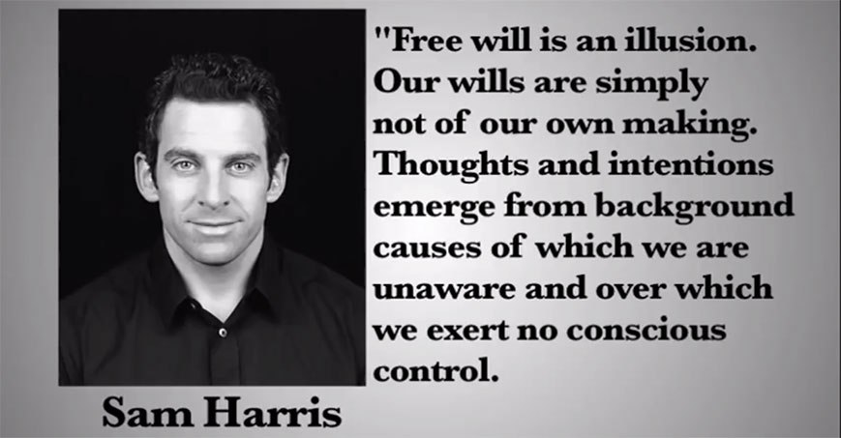
وهنا يظهر السؤال: كيف إذنْ أيُّها الملحد فهمت أنَّ هناك شبهاتٍ؟
لو كان الإلحاد صحيحًا فأنت لن تفهم أنَّ هناك شبهاتٍ أصلًا.
لو كان الإلحاد صحيحًا لن تشعر بوجود الشبهة؛ لأنَّ الشبهة تعني أنَّ شيئًا قد حصل، ولم يكن من المفترض أن يحصل، هذا معنى الشبهة.
فمعنى الشبهة: أنَّ شيئًا قد حدث أو قد كُتب في نص شرعي مُقدَّس، ولم يكن من المفترض أن يَحدث أو أن يُكتب.
والواقع أنَّه لا وجود للشبهة في عالم حتمي جبري.
فلا وجود للشبهة، ولا معنى للشبهة في عالم تحكمه قوانين حتمية، فداخل العالم المادي الجبري الحتمي، محل الأحداث هو المحل نفسه الذي تسير عليه القوانين الفيزيائية.
ونقول الكلام نفسه في السلوك البشري: محل كل حدث في السلوك البشري سيكون هو المحل نفسه الذي تسير عليه فيزياء حركة الذرات.
وبما أنَّه لا توجد ذرَّة تخالف قانونًا فيزيائيًّا، فكل ذرة في دماغك، وفي دماغ أي مجرم، وفي دماغ أي مُصلِح، تسير بقوانين فيزيائية ثابتة صارمة، وتسير بقوانين جبرية، وليس هناك ذرة تسير في اتجاه يخالف فيزياء الذرات، فلو أضفت حامضًا إلى قاعدي في أي معمل؛ فإن النتيجة ستكون ملحًا وماءً، ولو أعدتَ التجربة مليار مرة ستحصل على النتيجة نفسها.
ومخك تحكمه نفس هذه القوانين الفيزيائية الصارمة.
إذنْ بما أنَّه لا توجد ذرة تخالف قانونًا فيزيائيًّا، وبما أنَّ محل كل حدث سواءً في العالم الطبيعي، أو في السلوك البشري، أو في المخ، هو المحل نفسه الذي تحدده فيزياء حركة الذرات، فبالتالي لن يكون هناك أي اختيارية.
فمِن أين عرفت أنَّ هناك شبهةً؟
وكيف توجد شبهة من الأساس؟
فقول الملحد أو صاحب الشبهة: إنَّ شيئًا قد حدث، أو قد كُتب في نص شرعي مقدس، ولم يكن من المفترض أن يَحدث أو أن يُكتب، هذا الكلام يعني أنَّ هناك اختيارية، وأنَّ هناك حرية إرادة، وأنَّ هناك احتمالات للأحداث، وهذا الكلام لا وجود له إلا إذا كنا مكلفين مخيرين.
فلا يقول الملحد بوجود الشبهة إلا لأنه يعلم بفطرته أنَّ الإنسان عنده حرية واختيارية، ويمكنه أن يفعل كذا أو لا يفعل كذا.
لا يقول الملحد بوجود الشبهة إلا لأنَّ العالم إنساني وليس عالَمًا جبريًّا، فالإنسان مُخيَّر ويعلم بفطرته أنَّه مخير، وعلى أساس هذه الفطرة التخييرية يستوعب الملحد أنَّ هناك شبهات، ويستوعب أنَّ أشياء كان من الممكن ألَّا تحصل.
فالملحد بطرحه للشبهات، وكأنه يقرر ويعترف ويصرح أنَّ هناك عالمًا اختياريًّا تكليفيًّا بجوار العالم المادي.
وهذا دليلٌ كافٍ لإسقاط إلحاده من قلبه.
إذ لو كان العالم مجرد معادلات حتمية وأرقام جبرية فـ: كل الجرائم التي تُرتكب هي نتاج رياضيات مُعقَّدة في الدماغ.

ولو كان الأمر كذلك ما كنتَ لتعرفَ أنَّ هناك جرائم أصلًا، وما كنتَ لتعرفَ أن هناك صوابًا أو خطأً، وبالتالي ما كنت لتقرر أنَّ هناك شبهات.
فاستيعابك للشبهة يؤكد خطأ الإلحاد.
فما استوعب الإنسان وجود الشبهة إلا لأن هناك إرادةً حُرَّة، ما استوعب الشبهة إلا لأن هناك اختيارية، وما استوعب الشبهة إلا لأن الإلحاد خطأ، وما استوعب الشبهة إلا لأنه مُكلَّف ومخلوقٌ لله.
فالإنسان مُخيَّر في قراراته، وهذه الاختيارية ليست بناءً على ذراته، وإنما لأنَّ لديه روحًا، ولأن لديه تكليفًا إلهيًّا.
فمن خلال الروح والتكليف الإلهي يعرف الإنسان أنَّه مُكلَّف، ويعرف أنه مُخير، ويعرف أنَّ لديه إرادة حرة.
عندما كفر الملاحدة بالروح وبالتكليف الإلهي اضطُروا للقول بالجبرية؛ لأنهم رجعوا للعالم المادي، فوقعوا في التناقض الذاتي الرهيب: فهم يعلمون بفطرتهم أنهم مُخيرون، لكنهم مضطرون بإلحادهم للقول بالجبرية، فسقطوا في التناقض.
وأنا أتعجَّب كيف لإنسان أن يقتنع بالإلحاد، ذاك المذهب الذي يقول بالجبرية التامة، وفي الوقت نفسه هناك ما يُسمى بـ "المحاكم".
فالمحاكم تعني أن الجبرية خطأ؛ لأن الجبرية لو كانت موجودة لَمَا حوكم إنسان على أفعاله.
إنَّ المحاكم والقوانين والدساتير والعقوبات والمكافآت هي أمورٌ عليها إجماع فطري إنساني، فهذه المحاكم والقوانين والدساتير والعقوبات والمكافآت والقضاء ما وُجدت إلا لأن الإنسان مسؤولٌ عن قرارته، ولديه إرادة حرة.
وكلنا يعلم أن المجرم لا بد أن يُحاسب فهذا أمرٌ عليه إجماع فطري إنساني، لكن لو كان الإلحاد صحيحًا فلا قيمة للقضاء ولا للقوانين، وليس هناك ما يُسمى إجرامًا أصلًا، فالجريمة هي سلوك جبري، وبالتالي فكيف تحاكم إنسانًا على جريمة هو مُجبرٌ على فعلها؟
لماذا تحاكم مجرمًا على جرائم القتل، وما حُبُّه للقتل إلا هرمونات، وما ضغطه على الزناد إلا تفاعل ذرات؟
فالقضاء والقوانين والدساتير والمحاكم والعقوبات والمكافآت والجوائز كل هذه الأمور تؤكد أن الإلحاد فكرة خاطئة.
الإلحاد هو مرحلة غريبة من مراحل الجنون البشري، والافتخار بهذا الجنون.
الإلحاد يناقض كل إجماع فطري إنساني.
إذن القاعدة التي تُلخِّص ما سبق: لا توجد ذرَّة تخالف قانونًا فيزيائيًّا؛ فعندما يخرج علينا ملحد ليقول لنا: إنَّ هناك شبهات، فهذا دليلٌ قاطع على أنّ الإلحاد خطأ، أو أنَّ الفيزياء خطأ.
هناك إشكالية أخرى أيضًا في دعوى الملحد أنَّ هناك شبهات:
فدعوى الملحد أنَّ هناك شبهات هذا يعني أنَّ الملحد يؤمن مسبقًا بالقيم الأخلاقية المطلقة، فهناك قيم أخلاقية يؤمن بها الجميع، وعلى أساس هذه القيم الأخلاقية المطلقة قفزت الشبهة إلى ذهن الملحد حين تصوَّر أنَّ نصًّا يخالف هذه القيم الأخلاقية المطلقة!
فلن يعرف الملحد الشبهة، ولن يجادل في أنَّها شبهة إلا لإيمانه المسبق بوجود هذه القيم الأخلاقية المطلقة، وصحة هذه القيم الأخلاقية المطلقة.
ولن يناظر من أجل التأكيد على شبهته، ويؤكد أنها شبهة عند كل إنسان إلا لعلمه بحقيقة هذه القيم، وكون هذه القيم مستقرة في فطرة كل إنسان.
أيضًا الملحد يعلم بفطرته أنَّ هناك غائية أخلاقية.
والغائية الأخلاقية تعني أنَّ: هناك هدفًا أخلاقيًّا يُجمع عليه البشر، ويَستقر في وعي البشر، ويريد أن يصل إليه البشر.
وهذا الشعور بضرورة الغائية الأخلاقية يعود للفطرة والتكليف الإلهي، وليس لحركة ذرات الدماغ.
والآن سؤالي: كيف لملحد أن يؤمن بالغائية الأخلاقية في عالم عدمي عبثي من البداية حتى النهاية من وجهة نظر إلحادية؟
إنَّ الغائية الأخلاقية هي نتاج أمرٍ لا ينتمي أبدًا لهذا العالم المادي، إنَّها نتاج التكليف الإلهي والفطرة والروح، وليست نتاج فيزياء الذرات في المخ!
لولا الفطرة التي فطرنا عليها... فطرة القيم الأخلاقية المطلقة، ولولا العلم التكليفي بضرورة أنَّ هناك غائية أخلاقية... لولا ذلك لما قفزت إلى ذهن إنسانٍ شبهةٌ، ولما فَهم أنها شبهة، ولما علم أنَّها ستكون شبهة عند غيره أيضًا، فهو يعلم أنَّ الجميع بنفس فطرته، وبنفس رؤيته الأخلاقية الغائية، وبهذا ظهرت عنده الشبهة وجادل حولها.
ما توهم الإنسان أنَّ هناك شبهةً إلا لأنه مفطور على أنَّه حرٌّ مُكلَّف، وأنَّ هناك قيمًا أخلاقية مطلقة، وغائية أخلاقية.
أو بإيجاز شديد وبكلمة واحدة: أنَّه ليس هناك إلحاد!
هناك معيار تكليفي داخل كل إنسان، وكل ملحد يعلم أنَّ هذا المعيار التكليفي موجودٌ عند الجميع، وبالإحالة إلى هذا المعيار يتصوَّر الملحد أنَّ هناك مشكلة أخلاقية في هذا الفعل أو ذاك، فالملحد يعلم أنَّ كل إنسان عنده هذا المعيار، ولهذا هو ينتقد ما يتصور أنَّه شبهات، ويعلم أنَّ غيره سيفهم أنَّها شبهات، وسوف تتولَّد عنده التساؤلات نفسها، والإشكاليات الأخلاقية نفسها، ما تصوَّر الملحد هذا إلا لأنَّه يثق تمامًا في هذا المعيار التكليفي.
كلما اشتدَّت شراسة الملحد في الدفاع عن شبهاته، بل وإنَّه مستعدٌّ تمامًا للمناظرة حول شبهاته؛ للتأكيد عليها، كلما علمت أنَّه يقطع القدر نفسه من الشراسة، ودون أن يدري بأنَّه مكلف، وبأنَّه ليس ابنًا للطبيعة الجبرية.
فهو يقطع القدر نفسه من الشراسة في الدفاع عن شبهته بأنَّ هناك قيمًا أخلاقية، وغائية أخلاقية.
ويقطع القدر نفسه من الشراسة في الدفاع عن شبهته بأنَّ جميع البشر مكلفون مسؤولون محاسبون.
ويقطع القدر نفسه من الشراسة في الدفاع عن شبهته بأنَّه مخلوقٌ لله.
العالم كلُّه من حولك بريء أخلاقيًّا، فالجدار الذي خلفك هل يعرف الخير أو الشر؟
هل هناك ذرَّة أو حجر أو جبل أو حيوان أو كوكب أو مجرَّة تعرف القيم الأخلاقية؟
العالم كله من حولك بريءٌ تمامًا أخلاقيًّا... لا يعرف خيرًا ولا شرًّا ولا قداسة ولا نجاسة.
أنت وحدك المُكلَّف... أنت وحدك أيها الإنسان الذي لا يمكن أنْ تكون بريئًا أخلاقيًّا، خيارك الوحيد إما أن تكون خيِّرًا أو شريرًا.
إذ ليس مكلفًا على الأرض سوى الثقلين: الإنس والجن.
فلو أتاك إنسان وقال لك: إنَّه حيوان بريء أخلاقيًّا، فلن تقبل منه هذا الكلام، وسوف تُصنِّفه بناءً على سلوكياته بمقارنة هذه السلوكيات بمعيار الخير والشر في فطرتك.
فلا يمكن لإنسان أنْ يكون حيوانًا محايدًا أخلاقيًّا حتى ولو تمنَّى ذلك من كل قلبه.
خياره الوحيد أنْ يكون صالحًا أو فاسدًا().
هناك إشكال ثالث في قضية الإلحاد والشبهات، وهو إشكال العقل!
كل إنسان امتنَّ الله عليه بنعمة العقل، تلك النعمة العظيمة، فالعقل يعقل المعاني، ويعقل المفاهيم، والعقل يعقل -يمنع- الإنسان عن الخطأ.
ومن خلال العقل يعقل الإنسان أنَّ هناك شبهة!
لكن الإشكال أنَّه: لو كان الإلحاد صحيحًا، وكنَّا في عالمٍ ماديٍّ مجرد فلا وجود للعقل.
لا وجود للعقل في الإلحاد.
يوجد في الإلحاد فقط الدماغ، ذلك الدماغ بما فيه من نشاط عصبي كهربي، وهذا النشاط يخضع لقوانين فيزيائية حتمية... هذا فقط الشيء المتاح في الإلحاد.
فهي فقط ذرَّات داخل الجمجمة تقوم بوظائف بيولوجية حتمية وَفْق قوانين فيزيائية، فليس للعقل وجود في الإلحاد.
إذن فالأفكار التي يتيحها النشاط العصبي في فيزياء الدماغ إلحاديًّا لن تتجاوز صورة مخرجات الحواسيب المعقَّدة، وهذه المخرجات تشمل: الخيالات والأوهام، فهي مجرد صور وخيالات لا تفرز أفكارًا يمكن الثقة بها.
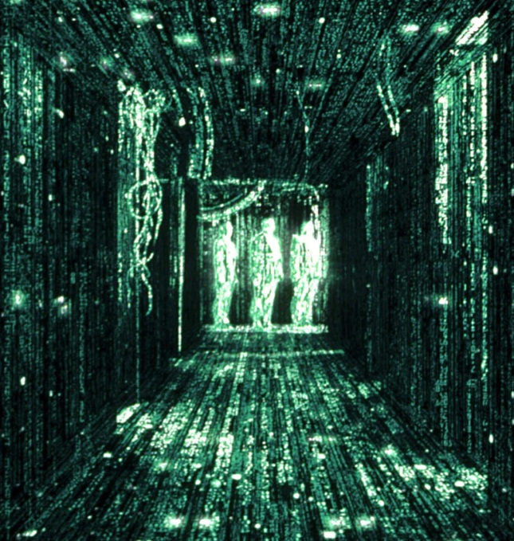
فلا يمكن للمخ في الإلحاد أن يعكس أفكارًا تجعلنا نثق بقراراتنا().
ولذلك داروين نفسه كان يتشكَّك في الأفكار التي يُفرزها الدماغ، يقول داروين: "يُراودني الشكُّ الآتي: هل يمكن أن يكون لدماغ الإنسان، والذي أؤمن أن هذا الإنسان تطوَّر عن أدنى الكائنات، هل يمكن أن يكون لدماغ الإنسان بعد ذلك أيُّ ثقة، هل يتمتَّع بأي قيمة أو يستحق أدنى ثقة؟"().
فمن نظرة إلحادية: لا ثقة في الأفكار التي يُفرزها الدماغ.
ويقول الملحد السابق كلايف لويس C. S. Lewis: "إذا كان الإلحاد صحيحًا فلا يمكن أن أثق في أفكاري، وبالتالي لا أستطيع أن أثق في الإلحاد؛ ولذلك فلا يوجد سبب لأكون ملحدًا، وبإيجاز: لا يمكن أبدًا أن أستخدم أفكاري لعدم الإيمان بالله".
فبدون إيمان بالله لن يكون للعقل وجود.
وبالتالي ففي العالم المادي ليست هناك آلية نثقُ من خلالها حتى في الإلحاد نفسِهِ.
فلن يعقل الملحد إلحاده، ولن يصدق إلحاده، إلا إذا سلَّم مسبقًا بأن للعقل أحكامًا صحيحةً، وهذا لا يتأتَّى إلا بالإيمان بالله.
وبصورةٍ أخرى: لن يُلحد الإنسان إلا لو كان الله موجودًا.
فالقرار الإيماني أو حتى الإلحادي الذي يأخذه الإنسان مبناه على أنَّ هناك عقلًا يُصدِر أحكامًا صحيحة، وهذا الإيمان بصحة قرارات العقل لا يأتي إلا بالإيمان بأنني عبدٌ لله، مخلوقٌ لله، فقد خلق الله عقلي، وبالتالي أنا أثق في الأحكام التي يعطيها هذا العقل.
وليس أنَّ عقلي مجرد صور فراغية تخيُّلية داخل مخ فيزيائي!
إذنْ فبدون العقل الذي خلقه الله لك لن تستطيع أن تثق في إلحادِكَ.
إنها مفارقات عجيبة، لكنها واقعة داخل عالم الإلحاد الأعجب.
فالملحد لن يستطيع أن يثق في صحة الشبهة، وأنها شبهة أصلًا إلا لو كان واثقًا ابتداءً في أنَّ عقله قد خلقه الله.
سبحان الله!
حين يدافع الملحد عن الشبهة، هو في الواقع يدافع عن خضوعه للتكليف الإلهي، وأنَّه عبد لله مخلوق، وليس فيزياء جسيمات.
{وَلِلَّهِ يَسْجُدُ مَنْ فِي السَّمَاوَاتِ وَالْأَرْضِ طَوْعًا وَكَرْهًا} [الرعد: 15].
كلنا خاضعون لله شئْنا أم أبيْنا.
إذنْ مُجمل ما سبق: لو أنَّ ملحدًا طرح شبهة، فلا بد أن تهدم له إلحاده قبل أن تجيب عن شبهته... لا بد أن توضح له أنَّ استيعابه للشبهة ينبني على أركانٍ ثلاثةٍ على الأقل:
1- أنَّ للإنسان حرية إرادة واختيارية.
2- أنَّ هناك قيمًا أخلاقية مطلقة.
3- أنَّ هناك عقلًا أحكامُهُ صحيحة.
لا يمكن أن يستوعب الإنسان شبهة لو اختلَّ ركن من هذه الأركان.
وهذه الأركان الثلاثة لا وجود لأيٍّ منها في الإلحاد.
إذنْ: لا وجود للشبهة في الإلحاد.
وبعد أن تكون هدمت للملحد إلحاده، تبدأ بهدوء في الإجابة عن شبهته لو بقيت الشبهة أصلًا.

7- ماذا لو كان طارح الشبهة مسلمًا؟

ج: في البداية يمكن حصر الشبهات في الإسلام على ثلاثة صور:
أ- إما آثار ضعيفة: حديث لا يصحُّ أو أثر ضعيف.
ب- أو اجتهادات غير معصومة: قول لأحد العلماء أو اجتهاد عند بعض أهل العلم.
ج- أو تصوُّر عقلي يقدمه صاحبه على النص الشرعي.
هذه مصادر الشبهات في الإسلام.
وهنا لنا أنْ نسأل: كيف تكون مشكلة المسلم مع أثرٍ ضعيفٍ، أو اجتهاد غير معصوم، أو تصور عقلي تخميني يقدمه على النص الشرعي، ولا ينتبه في الوقت نفسه لما لا حصر له من النصوص الصحيحة الثابتة التي تتناول معجزاتٍ وآياتٍ جرت على يد النبي صلى الله عليه وسلم ، والتي نقلها أصدق الناس وأكثرهم تحريًا للضبط؟
بمعنًى آخر: لو سلَّمت بالشبهة لكان من باب أوْلى أنْ تُسلم بكل المعجزات والآيات التي تقطع بنبوته صلى الله عليه وسلم .
آية: هذا القرآن... تلك الآية الخالدة.
آية: هذا النبي صلى الله عليه وسلم وسيرته، وما فيها من آيات لا تجري إلا على يد نبي.
آية: البشارات به قبل قدومه صلى الله عليه وسلم باسمه وصفته ونَعْته ومكان بعثته.
آية: تأييد الله له، وعدم موته إلا وقد كَمُلَ الدين وتمَّ.
بل ما من شبهة إلا وتحمل في داخلها آيةً على صحة الرسالة، وهذه أمر سنُفصل فيه في الفصول القادمة في الرد على الشبهات التفصيلية.
فكيف لا ينتبه المسلم طارح الشبهة للبراهين على نبوته صلى الله عليه وسلم ؟
وأيُّ شبهةٍ هذه التي تجعل المسلم ينزعج بجانب هذه البراهين؟
قد يقول طارح الشبهة: أنا أقطعُ بنبوته صلى الله عليه وسلم ، لكن عندي إشكال عقلي في نقطة معينة!
ونقول له: قبل أن تعرف جواب إشكالك لا بد أن تُسلِّم أنَّ هذا الإشكال ناتجٌ عن تصوُّر وهمي في ذهنك.
قد يقول: لماذا أقطع بأنَّ كل شبهة حتى قبل أن أسمع الرد عليها هي نتاج تصوُّر وهمي أو سوء فهم في ذهني؟
والجواب: لأنَّه بالدليل العقلي لو افترضنا أنَّ شخصًا لديه شهادة الطب، وتعطيه شهادتُهُ الحقَّ في مزاولة المهنة... لديه شهادة معتمدة بهذا، هل تُشكِّك في كون هذا الشخص طبيبًا لمجرد أنَّه وصف دواءً لم تفهمه؟
لا طبعًا.
هل تُشكك في كونه طبيبًا لمجرد أنَّ مريضًا لم يصل للصورة التي كنت ترجوها بعد تناول الدواء؟
لا طبعًا.
فثبوت الطب له يجعلك تستوعب أنَّك قد لا تفهم طريقة عمل الدواء، وتستوعب أنَّ المريض الذي تأخَّر شفاؤه قد لا يكون تناول الدواء بالصورة التي وصفها الطبيب، وتستوعب أنَّه قد يكون لله حكمة في تأخر شفائه.
فلا تَرد إلى ذهنك مشكلة طالما علمت أنَّه طبيب، بل تعلم تمامًا أنَّ ما لم تفهمه من وصفاته الطبية راجع لقصور عقلك، وقلة علمك لا أكثر.
أليس كذلك؟
هذا يحصل في حال طبيب ليست وصفاتُهُ وحيًا يوحى من الأساس، ومع ذلك أنت تبرر له كل ما لم تفهمه من وصفاته.
فكيف بالنبي الذي يُوحى إليه، والذي لا ينطق عن الهوى؟
كيف بالنبي المعصوم الذي تؤمن بنبوته؟
فطالما ثبتت عندك نبوة النبي، واستقام لك الاعتقاد الغيبي بصحة رسالتِهِ، فمن البديهي أنه لا يضُرُّك ما لم تفهمه من نصوص الوحي.
وبالتالي سوف تقطع بالبداهة أنَّ شبهتك هي مجرد تصوُّر وهمي وقتي في ذهنك.
فطالما ثبتت نبوته عندك ابتداءً إذنْ لا تضرك شبهة في دينك أبدًا.
فما بالك وكل شبهة في الإسلام تم جوابها؟
فأهل العلم (أولو الألباب) بفضل الله ما تركوا من شيءٍ إلا بيَّنوه للناس.
ما تركوا من شبهة، ولا شاردة، ولا واردة، ولا شاذَّةً، ولا فاذَّةً في دين الله إلا وبيَّنوها للناس.
فأنت فقط تجرَّدْ لله وابحثْ عن الرد، وستعجب من بساطة شبهتك.
لو استقرَّ في ذهنك ثبوت النبوة، وقطعية صحة الرسالة، سوف تتضاءل في عينيك كل شبهة، وسيكون بحثك في الرد على الشبهة هو فقط من باب النظر في أبواب الحكمة الإلهية، ولمزيد تفقُّه في دين الله، وهذا المفترض أن يكون حال كل مسلم مع الشبهة.
ولن يهتزَّ قلبك لمجرد أنك لا تعرف جواب شبهة.
فلا يستخفنَّك هؤلاء الذين لا يعرفون حتى إلحادهم بشبهة يُلقونها عليك: {وَلَا يَسْتَخِفَّنَّكَ الَّذِينَ لَا يُوقِنُونَ} [الروم: 60].

8- ما هي أفضل الأعمال في الإسلام على الإطلاق؟

ج: أفضل الأعمال في الإسلام على الإطلاق بعد الإيمان بالله هو: الجهاد في سبيل الله.
ففي الحديث المتفق على صحته: سُئِلَ رَسولُ اللهِ صلى الله عليه وسلم أيُّ الأعْمالِ أفْضَلُ؟ قالَ: إيمانٌ باللَّهِ، قالَ: ثُمَّ ماذا؟ قالَ: الجِهادُ في سَبيلِ اللهِ().
فالجهاد هو ذِرْوَةُ سَنَامِ الإِسْلامِ.
قال النبي صلى الله عليه وسلم : "رَأْسُ الْأَمْرِ الْإِسْلَامُ، وَعَمُودُهُ الصَّلَاةُ، وَذُرْوَةُ سَنَامِهِ الْجِهَادُ" ().
فالجهاد أعظم تجارة مع الله: {يَا أَيُّهَا الَّذِينَ آمَنُوا هَلْ أَدُلُّكُمْ عَلَى تِجَارَةٍ تُنْجِيكُمْ مِنْ عَذَابٍ أَلِيمٍ * تُؤْمِنُونَ بِاللَّهِ وَرَسُولِهِ وَتُجَاهِدُونَ فِي سَبِيلِ اللَّهِ بِأَمْوَالِكُمْ وَأَنْفُسِكُمْ ذَلِكُمْ خَيْرٌ لَكُمْ إِنْ كُنْتُمْ تَعْلَمُونَ * يَغْفِرْ لَكُمْ ذُنُوبَكُمْ وَيُدْخِلْكُمْ جَنَّاتٍ تَجْرِي مِنْ تَحْتِهَا الْأَنْهَارُ وَمَسَاكِنَ طَيِّبَةً فِي جَنَّاتِ عَدْنٍ ذَلِكَ الْفَوْزُ الْعَظِيمُ * وَأُخْرَى تُحِبُّونَهَا نَصْرٌ مِنَ اللَّهِ وَفَتْحٌ قَرِيبٌ وَبَشِّرِ الْمُؤْمِنِينَ} [الصف: 10- 13].
الجهاد هو التجارة الرابحة.

9- ما هي صور الجهاد؟

يتخيَّل بعض الناس أنَّ الجهاد فقط هو جهاد الحروب والمعارك.
وهذا خطأ.
فالجهاد يكون أيضًا باللسان... هذا جهادٌ، وهو: جهاد الحُجَّة والبيان، وجهاد الرد على شبهات الإلحاد والأفكار الفاسدة، وجهاد دعوة الناس للإسلام، فهذا باب عظيم من أبواب الجهاد.
وهناك جهاد بالأموال في سبيل الله.
قال النبي صلى الله عليه وسلم : "جاهِدوا المُشرِكينَ بألسِنَتِكم، وأنفُسِكم، وأموالِكم، وأيديكم"().
قال شيخ الإسلام ابن تيمية رحمه الله : "والجهادُ منه ما هو باليد، ومنه ما هو بالقلب، والدعوة والحُجة واللسان والرأي، فيجب بغاية ما يمكن"().
إذنْ لو نظرنا للجهاد بصورته الشمولية سنجد أنَّ كلَّ مسلم يمكنه أن يجاهد في سبيل الله بحسْب قدرته وعلمه وماله... بحسْب نعم الله عليه.
قال ابن القيم رحمه الله : "والتحقيقُ أن جنس الجهاد فرض عينٍ؛ إما بالقلب، وإما باللسان، وإما بالمال، فعلى كل مسلم أن يجاهد بنوعٍ من هذه الأنواع"().
إذنْ فالجهاد في سبيل الله ليس حكرًا على الجيوش المسلمة التي تقف على الحدود كما يتخيَّل بعض الناس، بل يمكن لأي مسلم أن يكون مجاهدًا في سبيل الله، وأن يقف هو الآخر على الحدود فيذُبَّ عن دين الله ويرُدَّ المبطلين.
فكل هذا جهاد.
ويكفي أن تنوي على الجهاد متى تيسَّرت لك الأسباب قال النبي صلى الله عليه وسلم في الحديث الصحيح: "مَنْ ماتَ ولم يغْزُ، ولم يُحَدِّثْ نفْسَهُ بغزْوٍ مات على شُعْبَةٍ منَ نفاقٍ" ().
ومن جاهد فإنما يجاهد لنفسه: {وَمَنْ جَاهَدَ فَإِنَّمَا يُجَاهِدُ لِنَفْسِهِ إِنَّ اللَّهَ لَغَنِيٌّ عَنِ الْعَالَمِينَ} [العنكبوت: 6].
فالله غني عنَّا، ونحن مَن يحتاج إلى رحمة الله بالجهاد في سبيله.

10- ما هي أفضل أنواع الجهاد: جهاد اليد والسيف، أم جهاد الدعوة إلى الله والدفاع عن دين الله بالحجة؟

قال ابن القيم رحمه الله : "الجهاد: جهاد باليد والسنان، والثاني: الجهاد بالحجة والبيان، وهذا جهاد الخاصة من أتباع الرسل، وهو أفضل الجهادين لعظم منفعته، وشدة مُؤنته، وكثرة أعدائه، قال الله تعالى: {وَلَوْ شِئْنَا لَبَعَثْنَا فِي كُلِّ قَرْيَةٍ نَذِيرًا * فَلَا تُطِعِ الْكَافِرِينَ وَجَاهِدْهُمْ بِهِ جِهَادًا كَبِيرًا} [الفرقان: 51- 52] ().
فجهاد الحجة والبيان هذا أشدُّ أنواع الجهاد على قلوب دعاة الكفر، فهو أصعب شيءٍ عليهم، بل هو أشدُّ على قلوبهم من الجيوش الكبيرة؛ لأنَّ به تُفضح أكاذيبهم، وتُفند شبهاتُهُم.
قال ابن حزم رحمه الله : "ولا غيظ أغيظ على الكافرين والمبطلين من هتْك أقوالهم بالحجة الصادعة، وقد تُهزم العساكر الكبار، والحجة الصحيحة لا تُغلب أبدًا فهي أدْعى إلى الحق، وأنصر للدين من السلاح الشاكي والأعداد الجمَّة"().
وتفنيد الأفكار الفاسدة هو: "وسيلة إلى إعلان الدين ونشره، وإخماد الكفر ودحضه"().
وهذا غاية ما أتت به الرسل.
وللجهاد عند الله أجر عظيم، سُئل رسول الله صلى الله عليه وسلم : ما يَعْدِلُ الجِهَادَ في سَبيلِ اللهِ عز وجل ؟ قالَ: لا تَسْتَطِيعُونَهُ، فأعَادُوا عليه مَرَّتَيْنِ، أَوْ ثَلَاثًا كُلُّ ذلكَ يقولُ: لا تَسْتَطِيعُونَهُ، وَقالَ في الثَّالِثَةِ: مَثَلُ المُجَاهِدِ في سَبيلِ اللهِ كَمَثَلِ الصَّائِمِ القَائِمِ القَانِتِ بآيَاتِ اللهِ، لا يَفْتُرُ مِن صِيَامٍ، وَلَا صَلَاةٍ().
فأجر الجهاد في سبيل الله عظيمٌ، والانشغال عن الجهاد في سبيل الله سمَّاه القرآن تهلكة.
قال الله عز وجل : {وَأَنْفِقُوا فِي سَبِيلِ اللَّهِ وَلَا تُلْقُوا بِأَيْدِيكُمْ إِلَى التَّهْلُكَةِ} [البقرة: 195]، قال أبو أيوب الأنصاري رضي الله عنه : التَّهْلُكَةُ هي الإقامةُ في الأموال وإصلاحها، وتَرْكُ الغزو().
فالانشغال بالدنيا عن ميدان الدعوة إلى الله، والدفاع عن دين الله بقدر ما تستطيع هذه تهْلُكَة.
وما أيسر أن يقف المسلم على ثغرٍ من ثغور الإسلام.
ما أيسر أنْ يُسهِم في مشروع دعوةٍ إلى الله بمال أو وقت أو تعلُّم علم شرعي؛ ليدعو به إلى الله أو تعلُّم لغة جديدة يدعو بها إلى الإسلام الناطقين بتلك اللغة، أو تعلم مونتاج يستخدمه في الدعوة إلى الله.
أو أنْ يتكفَّل بطالب علم، أو يتكفَّل بشخص يتعلَّم لغة جديدة يدعو بها إلى الله عز وجل ، فكل هذا جهاد، قال النبي صلى الله عليه وسلم : "من جهَّز غازيًا فقد غزا"().
تخيَّل لو أصلح الله بك إنسانًا!
قال رسول الله صلى الله عليه وسلم : "ادعُهم إلى الإسلامِ، وأخبِرْهم بما يجِبُ عليهم، فواللهِ لَأن يُهدى بك رجلٌ واحدٌ خيرٌ لك من حُمْرِ النَّعَمِ"().
فهداية رجل واحد خيرٌ من الدنيا وما فيها: {وَمَنْ أَحْسَنُ قَوْلًا مِمَّنْ دَعَا إِلَى اللَّهِ} [فُصِّلَت:33].
ليس أحسن من الدعوة إلى الله.
لكن قبل الدعوة إلى الله لا بد من تعلُّم دين الله؛ ليدعو الإنسان على بصيرة، قال الله عز وجل : {فَلِمَ تُحَاجُّونَ فِيمَا لَيْسَ لَكُمْ بِهِ عِلْمٌ} [آل عمران: 66].
فلا يحلُّ للإنسان أن يقول أو يجادل فيما لا علم له به().
أيضًا ينبغي أن تكون عند الداعية إلى الله سعة صدر ولين مع صاحب الشبهة، ومع من يبحث عن الحق: {فَقُولَا لَهُ قَوْلًا لَيِّنًا لَعَلَّهُ يَتَذَكَّرُ أَوْ يَخْشَى} [طه: 44].
قال الغزالي رحمه الله : "فالقسوة والغلظة تثير دواعي المعاندة والمخالفة، وترسخ الاعتقادات الباطلة"().
فالدعوة إلى الله تحتاج حكمة وبصيرة وصبرًا.
أيضًا تحتاج الدعوة إلى الله إلى شيءٍ من الحذر، فلا يُعقل أن يتمَّ مثلًا عمل دعاية مجانية لأصحاب الشبهات ودعاة الباطل!
فهناك ملاحدة لم ينتشروا إلا بالرد عليهم، فانتبه واحذر من هذا!
لا يصحُّ مثلًا أن يتمَّ عمل مناظرات مع ملحدين في وسط العوام!
فقلوب الناس قد تعلق بالأشياء الشاذة.
فلماذا تُعرِّض فطرة الناس الصافية لأشياء كهذه؟
يقول الشيخ مصطفى صبري رحمه الله : "في المناظرة التاريخية بين الشيخ محمد عبده والعلماني فرح أنطون، الذي فاز رسميًّا هو الشيخ محمد عبده، لكن الذي اشتهر وذاعت أقواله هو فرح أنطون".
فالأفكار الفاسدة لا تُناقَش بين مَن لا تعنيهم، وإنما تُناقش فقط بين المتأثرين بها، أو بين مَن يغلب على الظن انتشارها بينهم.
أما أن أناظر هذا وذاك وأقوم بعمل دعاية مجانية لهذا وذاك، فهذه مشكلة!
‏قال الإمام اللالكائي رحمه الله : "فما جُني على المسلمين جناية أعظم من مناظرة المبتدعة"!‬‬‬‬‬‬‬‬‬‬‬‬‬‬‬‬‬
ولم يكن لهم قهر ولا ذلٌّ أعظم مما تركهم السلف، لا يجدون إلى إظهار بدعتهم سبيلًا.. حتى جاء المغرورون ففَتحوا لهم طريقًا، وظهرت دعوتهم بالمناظرة، وطرقت شبهاتُهم أسماعَ مَن لم يكن يعرفها من الخاصة والعامة"().
فلا بد من الحكمة في الدعوة إلى الله.
أيضًا لا يُجاب بين الناس إلا على ما شاع واشتهر من شبهات، وإلا فالشبهة الميتة، تُترك ميتة.
ولا بد أن يُوضِّح الداعية لمن يتابعونه بضرورة الامتناع عن الاستماع للأفكار الباطلة والشبهات.
قال ربنا سبحانه: {وَقَدْ نَزَّلَ عَلَيْكُمْ فِي الْكِتَابِ أَنْ إِذَا سَمِعْتُمْ آيَاتِ اللَّهِ يُكْفَرُ بِهَا وَيُسْتَهْزَأُ بِهَا فَلَا تَقْعُدُوا مَعَهُمْ حَتَّى يَخُوضُوا فِي حَدِيثٍ غَيْرِهِ إِنَّكُمْ إِذًا مِثْلُهُمْ} [النساء: 140].
قال أبو قِلابة رحمه الله : "لا تجالسوهم -أي: أصحاب الشبهات والأفكار الفاسدة- ولا تخالطوهم، فإنه لا آمنُ أن يفسدوكم، أو يُلْبسوا عليكم كثيرًا مما تعرفون".
وقال ابن قدامة رحمه الله : "كان السلف ينهون عن مجالسة أهل البدع، والنظر في كتبهم، والاستماع إلى كلامهم"().
فالأفكار الفاسدة والشبهات تَجُرُّ مع الوقت إلى القلب الوساوس والتصوُّرات الضالة.
قال الذهبي رحمه الله في ترجمة ابن الراوندي: "وكان يلازم الملاحدة، فإذا عُوتب قال: إنما أريد أن أعرف أقوالهم إلى أنْ صار ملحدًا وحط على الدين والملة"().
وكثير من الناس لعدم التزام الأمر الإلهي بحرمة الجلوس بين مَن ينشرون الكفر والشبهات، ولضعف علمهم ولغلبة الهوى عليهم تأثَّروا، وبعضهم ربما فُتن في دينه بشبهة.
فكيف يُعرِّض المسلم دينه الذي هو أغلى ما يملك لمخاطرة كهذه؟
نعم كل شبهة ولها ردٌّ، لكن ما يُدريك أن تصل للرد قبل أن يزيغ قلبُك؟
لذلك كان تحريم الاستماع لأصحاب الشبهات ابتداءً.
قال سفيان الثوري رحمه الله : "من سمع ببدعة فلا يحكها لجلسائه، لا يُلقها في قلوبهم".
أوردها الذهبي وعلَّق عليها بقوله: أكثر أئمة السلف على هذا التحذير، يرون أن القلوب ضعيفة والشُّبه خطَّافة"().
لو عمل المسلمون بذلك لاختفى أصحاب الشبهات ذاتيًّا، فتجارة أصحاب الشبهات بين الجهلة ممَّن ينشرون شبهاتهم أو يحضرون بينهم.
إذنْ تعليم الدين للناس، وإصلاح عقيدتِهم، ودعوة الناس للإسلام، والرد على مَن يطرحون الشبهات الإلحادية، والرد على دعاة الأفكار الفاسدة، هذه كلُّها صور عظيمة من صور الجهاد في سبيل الله.
فهذه كلُّها أبوابُ خيرٍ وبركةٍ: (فَاسْتَبْشِرُوا بِبَيْعِكُمُ الَّذِي بَايَعْتُمْ بِهِ}.
{إِنَّ اللَّهَ اشْتَرَى مِنَ الْمُؤْمِنِينَ أَنْفُسَهُمْ وَأَمْوَالَهُمْ بِأَنَّ لَهُمُ الْجَنَّةَ يُقَاتِلُونَ فِي سَبِيلِ اللَّهِ فَيَقْتُلُونَ وَيُقْتَلُونَ وَعْدًا عَلَيْهِ حَقًّا فِي التَّوْرَاةِ وَالْإِنْجِيلِ وَالْقُرْآنِ وَمَنْ أَوْفَى بِعَهْدِهِ مِنَ اللَّهِ فَاسْتَبْشِرُوا بِبَيْعِكُمُ الَّذِي بَايَعْتُمْ بِهِ وَذَلِكَ هُوَ الْفَوْزُ الْعَظِيمُ} [التوبة: 111].
فمَن بايع على الدفاع عن دين الله؛ فليبشرْ فهذه أعظم صفقة في حياته.
والدعوة إلى الله هي وظيفة الرسل -عليهم الصلاة والسلام- وطريقة مَن تبعهم بإحسانٍ، وإذا عرَف الإنسان معبوده، ونبيَّه، ودينه، فإن عليه السعي في إنقاذ إخوانه بدعوتهم إلى الله عز وجل ، وليُبشر بالخير().
ليبشر بنصر الله وتأييده: {إِنَّا لَنَنْصُرُ رُسُلَنَا وَالَّذِينَ آمَنُوا فِي الْحَيَاةِ الدُّنْيَا وَيَوْمَ يَقُومُ الْأَشْهَادُ} [غافر: 51].
{وَقَاتِلُوا الْمُشْرِكِينَ كَافَّةً كَمَا يُقَاتِلُونَكُمْ كَافَّةً وَاعْلَمُوا أَنَّ اللَّهَ مَعَ الْمُتَّقِينَ} [التوبة: 36].
{إِنْ تَنْصُرُوا اللَّهَ} [محمد: 7].
وسيظل في المسلمين مَن يدافع عن دين الله إلى قيام الساعة، قال النبي صلى الله عليه وسلم : "لا تَزالُ طائِفَةٌ مِن أُمَّتي ظاهِرِينَ علَى الحَقِّ، لا يَضُرُّهُمْ مَن خَذَلَهُمْ، حتَّى يَأْتِيَ أمْرُ اللهِ وهُمْ كَذلكَ"().
سيبقى إلى قيام الساعة مَن يدافع عن الحق، وهُم مُنتَصِرونَ غَالِبونَ.
{وَإِنَّ جُنْدَنَا لَهُمُ الْغَالِبُونَ} [الصافات: 173].
فهذه هي الغنيمة الباردة أن تدعو إلى الله، وأن ترُدَّ على المبطلين، وأن تكشف شُبُهات المفترين، وهذا حق دين الله علينا: {لِتُؤْمِنُوا بِاللَّهِ وَرَسُولِهِ وَتُعَزِّرُوهُ وَتُوَقِّرُوهُ} [الفتح: 9].
وتعزيرُهُ صلى الله عليه وسلم : بنصر دينه، وصون رسالته عن كل مفترٍ().
فكن واحدًا من الدعاة إلى الله.
{يَا أَيُّهَا الَّذِينَ آمَنُوا كُونُوا أَنْصَارَ اللَّهِ} [الصف: 14].
انصر دين الله ولو بكلمةٍ، ولو بموقفٍ، ولو بدعوة إلى الله.

***

الباب الثاني
الوَسْواس القهري

11- ما هي الوساوس القهرية في العقيدة؟

ج: الوساوس القهرية في العقيدة هي: تصوُّرات كفرية على شكل أفكار قهرية تقفز فجأةً إلى العقل.
فهي أفكار لا تُحتمل... أفكار بشعة تجعل صاحبَها يظن أنَّه قد هلك... يظن أنَّه قد ألحد أو نافق.
ولما جاءت هذه الوساوس إلى بعض أصحاب النبي صلى الله عليه وسلم قالوا لرسول الله صلى الله عليه وسلم : "يا رسولَ اللهِ، إنَّا لَنجِدُ في أنفسِنا شيئًا لَأنْ يكونَ أحدُنا حُمَمةً أحَبُّ إليه مِن أنْ يتكلَّمَ به"().
لأنْ يكون أحدُهم حُمَمة أفضل من هذا الشعور بالوسوسة.
وفي الحديث الآخر قالوا: لأن يسقُطَ من عندِ الثريَّا أحبُّ إليه من أن يتكلمَ به().
فالوسواس القهري مزعج فعلًا.
ولا بد أن يعرف الناس طبيعة هذا المرض، حتى يعرفوا الفرق بين الوسواس والشبهة.
فالصور العامة واحدة، والشكل الخارجي للوسواس والشبهة واحدٌ، لكن شتَّان بينهما في طريقة التعامل، فهناك فرق شاسع في التعامل بين كَون السؤال وسواسيًّا أو شبهة.
فصاحب الوسواس لو عاملتَهُ كما تعامل مَن عنده شبهة... لو احترمت سؤاله، وجعلت تردُّ عليه بالأدلة والبراهين والمنطق، فأنت بهذا تزيدُه مرضًا... أنت ودون أن تدري تضاعِف عليه المرض، بل وكأنك تضع البنزين على النار.
والمشكلة الأكبر أنَّ بعض أصحاب الوسواس يظنُّون أنَّ ما عندهم شبهات، فيذهبون ويأتون وهم لا يدرون أنَّه وسواس قهري.

12- ما هو الفرق بين الوسواس والشبهة؟

ج: الشبهة هي: باطل لبَّسوه دليلًا، سواءً كان دليلًا من القرآن أو السُّنة أو أي دليل.
فهذه تسمى شبهة.
والشبهة يجب تعريتُها، ويجب كشفُها، ويجب فضحُها حتى يتفطَّن السائل، ويطمئن لسخافتها.
وصاحب الشبهة هو: إنسان طبيعي يسأل سؤالًا، لو أُجيب عن شبهته لانتهت.
أما الوسواس فهو أمرٌ آخر تمامًا.
الوسواس هو: فروض عقلية... أفكار مُلحَّة غريبة قهرية لامنطقية ولا تنتهي، قد تأتي على صورة شبهات أو تساؤلات، فشكلها الخارجي يجعلها كالشبهة تمامًا، لكنَّ الفرق أنك لو أجبتها سيقفز لذهن صاحبها فرضٌ عقليٌّ آخر، ولو أجبتَ عن فرضه العقلي الآخر سيقفز فرض عقلي ثالث، وهكذا إلى ما لانهاية.
فصاحب الوسواس إذا أُجيب، فإنَّ عقله يقتنع في أول الأمر، لكن بعد قليل تبدأ الأفكار تُلِحُّ عليه مرةً أخرى، وتظل تدور في رأسه، ثم تأتيه الأفكار بصيغ مختلفة، ربما كذا... ماذا لو؟.... لكن رُبَّما.... أليس من المحتمل أن؟... وهكذا، فروض عقلية لا تنتهي.
ومريض الوسواس القهري قد يعيش لسنواتٍ في هذه الدائرة المغلقة إذا لم يعرف طبيعة مرضه.
فهي دائرة لا تنتهي من الأفكار والتصوُّرات المزعجة المتعاقبة اللامنطقية، والتي تلازم الشخص، ولا يستطيع التخلُّص منها رغم وعيِهِ بغرابتها ولامنطقيتها.
فهذا هو عين الوسواس القهري.
وهناك وسواس يأتي على شكل الشعور برغبة مُلحَّة على تصوُّر كفري معين... تصوُّر كفري للذات الإلهية... تصوُّر كفري للأنبياء.
تصوُّر للذات الإلهية بصورة سيئة... تصوُّر للأنبياء بصورة لا تليق.
وهناك وسواس آخر يأتي لكن ليس على شكل تصوُّر كفري، بل على شكل سلوك كفري، فتسأل سائلة وتقول: أثناء تنظيفي للمنزل وضعت المصحف جانبًا لكن شعرت أني ألقيتُهُ، فهل هذا كفر؟
وتبدأ تدخل في نوبة خوف شديد.
هذه حالة حقيقية ظلت شهورًا تعاني من هذا المرض.
فهذا نوع من أنواع وسواس السلوك الكفري.
وهناك وسواس النطق بكلام كفري: حيث تخرج كلمات كفرية من اللسان أثناء الهجمة الوسواسية، وتخرج ألفاظ سب للذات الإلهية أو الأنبياء أو الدين.
وهناك وسواس عدم الانزعاج من الوسواس: حيث يخشى المريض بالوسواس القهري من عدم انزعاجه من الوسوسة، ويظن أنَّ هذا اطمئنان بالوسواس.
فهناك صور كثيرة من الوسواس، وقد يتعرض المريض بالوسواس لجملة من هذه الصور الوسواسية أو كلها.
إذنْ فالفكرة الوسواسية القهرية قد تكون فكرة أو نطقًا أو فعلًا.
وصاحبها يظن أنَّه قد هلَك أو كَفر أو نافق أو شك أو ألحد.
وبعضهم يغتسل وينطق الشهادتين في اليوم الواحد أكثر من خمس مراتٍ، ولا يدري أنَّ هذا نوعٌ من الأمراض في الطب النفسي يُسمى بـ: الوسواس القهري أو الـ OCD.

13- لماذا يحدث الوسواس القهري؟

ج: نحن لا نعرف تحديدًا سبب حصول هذا المرض.
وهناك نظريات طبية كثيرة مثل افتراض: مشكلة جينية... مشكلة وراثية... مشكلة في النواقل العصبية.
وهناك افتراض أنَّ هناك ضغطًا نفسيًّا مفاجئًا.
لكن خلاصة الموضوع أنَّ: هناك بعض الأشخاص يكونون مهيَّئين لحصول الهجمة الوسواسية لسببٍ أو لآخر أكثر من غيرهم.
فلو تعرَّض أحدهم لضغطٍ مفاجئٍ كشبهاتٍ مثلًا، أو استمع لطرح إلحادي أو حلقة تشكيكية، فإنَّه هنا تبدأ الهجمة الوسواسية في الظهور.
وقد تظهر الهجمة الوسواسية فجأةً، ودون سابق إنذار.
والشيطان يستغلُّ الاستعداد النفسي للوسواس، فيبدأ في الوسوسة للمريض بأفكارٍ فاسدةٍ، فيضيع عليه شعور اليقين وطمأنينة النفس، ويعطيه شعورًا وهميًّا بعدم اليقين، مع أنَّ اليقين لم يفقده، لكنه شعور وهمي مرتبط بالوسواس.
لذلك قال النبي صلى الله عليه وسلم : الحمدُ للهِ الذي ردَّ كيدَه إلى الوسوسةِ().
فهذا منتهى الشيطان من صاحب الوسواس أنَّه يعطيه شعورًا وهميًّا خادعًا بالكفر.
وقد يبدأ الوسواس في العقيدة على شكل وسواس في الطهارة، فيظلُّ المريض بالوسواس يتوضَّأ ساعةً كاملة، ثم ينتقل الوساوس بعد حين إلى العقيدة، وقد تأتي الوساوس أول ما تأتي في العقيدة.
والوسواس القهري ليس له سنٌّ معين يظهر فيه، لكن في الغالب يبدأ قبل سن العشرين، وقد يستمرُّ لأيام وشهور، وقد يطول لسنوات، ويختفي فجأةً في أي وقت.
وبعض الناس من مرضى الوسواس قد تأتيهم الهجمة الوسواسية بمجرد أن يقرأ القرآن، أو يصلي، أو يبدأ في طلب العلم الشرعي.
فما أن يلتزم حتى تأتيه الوساوس، وبعض الناس تزداد معهم الوساوس في شهر رمضان.
والسرُّ في ارتباط الوسواس بالالتزام المفاجئ عند بعض الناس أنَّ: الوسواس في الأساس يكون نتيجةَ شعور التقصير... نتيجة شعور عدم تحقيق المثالية.
وبالتالي فهذا الشعور يزداد كلما ازداد الإنسان طاعةً، وكذلك يزداد كلما استمع الإنسان للشبهات؛ لأنَّه يشعر في هذا الوقت أن إيمانه في خطر.
فالوسواس في الأصل ناتج عن قلق الشعور بالتقصير، وعدم المثالية.
إذنْ فالوسواس يستمدُّ وجودَه من انزعاجك... يستمدُّ وجوده من حرصك على المثالية؛ ولذلك يزداد في الأوقات التي يكون فيها الإنسان أحرص على المثالية.

14- كيف يتعامل مريض الوسواس القهري في العقيدة مع الوساوس التي تأتيه؟

ج: أول قاعدة لا بد أنْ يعرفها مريض الوسواس القهري في العقيدة؛ سواءً كان وسواسه على شكل أفكار كفرية، أو تصوُّرات كفرية، أو نطق بكلام كفري، أو سلوك كفري... أول قاعدة لا بد أنْ يعرفها أنَّ: كلَّ صور الوسواس معفوٌّ عنها، ولا شيء فيها.
فكل صور الوسواس القهري ليس فيها أيُّ ذنب أو مشكلة، فضلًا عن أن تكون شكًّا أو كفرًا أو إلحادًا.
كلُّها معفوٌّ عنها!
قال النبي صلى الله عليه وسلم لمرضى الوسواس الذين قالوا له: إنَّا لَنجِدُ في أنفسِنا شيئًا لَأنْ يكونَ أحدُنا حُمَمةً أحَبُّ إليه مِن أنْ يتكلَّمَ به.
قال: ذاك محضُ الإيمان().
وفي صحيح مسلم جاءَ ناسٌ مِن أصْحابِ النبيِّ صلى الله عليه وسلم ، فَسَأَلُوهُ: إنَّا نَجِدُ في أنْفُسِنا ما يَتَعاظَمُ أحَدُنا أنْ يَتَكَلَّمَ به، قالَ: وَقَدْ وجَدْتُمُوهُ؟ قالوا: نَعَمْ، قالَ: ذاكَ صَرِيحُ الإيمانِ.
فالنبي صلى الله عليه وسلم الذي هو أتقى منَّا جميعًا، وأحرص الناس على دينِك وعقيدتِك، قال عن هذه الوساوس الكفرية: ذاك صريح الإيمان.
وهذا بالمناسبة عندي من عجائب الإعجاز، إذ: كيف عَلِم النبيُّ صلى الله عليه وسلم أن طبيعة هذا المرض وهمية محضة، وليست كفرًا ولا حتى مجرد شك؟
هذا أمرٌ لم يعرفه الطب النفسي إلا مؤخرًا جدًّا.
ولم تظهر تحليلات طبيعة الوسواس القهري، وأنها بالفعل أفكار وهمية إلا في القرن الماضي.
فالوسواس القهري أيًّا كانت صورته هو وهْمٌ في وهم، ولا شيء فيه.
وأيضًا رُوي عنه صلى الله عليه وسلم أنَّه قال: "إنَّ اللهَ تعالى تجاوزَ لي عن أمتي الخطأَ والنسيانَ وما استُكرهوا عليْهِ"().
وما استُكرهوا عليه: هذا هو عين التوصيف الطبي للوسواس.
فالوسواس هو تصوُّرات وسلوكيات وكلمات قهرية، يُستكره عليها مريض الوسواس، فهذه كلها معفوٌّ عنها عند الله عز وجل ، فقد تجاوز الله عنها بعلمه وحكمته ورحمته.
بل إنَّ هذه الوساوس فيها أجرٌ عظيم من الله لمن صبر.
فهي باب خير كبير من الحسنات والأجور، تُكتب بمجرد الصبر عليها، وعلى ما فيها من ضيق وشعور بالهم والخوف من الكفر والنفاق.
فكل ألم وأذًى نفسي وضيق يسببه الوسواس فيه أجر من الله.
قال النبي صلى الله عليه وسلم في الحديث المتفق على صحته: "ما يُصِيبُ المُسْلِمَ مِن نَصَبٍ، ولَا وصَبٍ، ولَا هَمٍّ، ولَا حُزْنٍ، ولَا أذًى، ولَا غَمٍّ، حتَّى الشَّوْكَةِ يُشَاكُهَا، إلَّا كَفَّرَ اللَّهُ بهَا مِن خَطَايَاهُ"().
بل ربما لا تترك الوساوس مريض الوسواس إلا وقد غفر الله ذنوبه.
في الحديث المتفق على صحته: "ما مِن مُسْلِمٍ يُصِيبُهُ أذًى، مَرَضٌ فَما سِوَاهُ، إلَّا حَطَّ اللَّهُ سَيِّئَاتِهِ، كما تَحُطُّ الشَّجَرَةُ ورَقَهَا"().
وفي الحديث الصحيح: "ما يزالُ البلاءُ بالمؤمنِ والمُؤْمِنَةِ في نفسِهِ وولدِهِ ومالِهِ، حتَّى يلقَى اللهَ وما علَيهِ خطيئةٌ"().
فالوساوس فيها خير وبركة وحكمة من الله عز وجل ، وليعلم صاحب الوسواس أنَّ هذا الوسواس هو تقدير من الله عز وجل لحكمة ولخير، فالله قيومُ السماواتِ والأرض، ومدبرُ الأمر في السماء والأرض.
لا تجري ذرة ولا أقل منها ولا أكبر إلا بعلم الله ومشيئته وقدرته وحكمته وتدبيره.
فهو سبحانه يُقدِّر الأقدار، ويدبر بحكمته بطُرُقٍ نعرفُها أو لا نعرفها... نريدُها أو نخشاها... يدبر كلَّ شيء، ويدبر كل خير وبلاء، ثم تعود عاقبة كل شيء وكل تقدير إلى ما فيه كمالُ الخير وصلاحُ دينِ الإنسان ودنياه.
فنحن مملوكون مدبَّرون تحت أمر الله وتصريفه سبحانه.
وهو اللطيف المنَّان الودود الكريم، وكل أقدارِهِ خير ورحمة واختبار، لرفع الدرجات وتمحيص العباد.
واعلم أن ما أصابك لم يكن ليخطئَك، وما أخطأك لم يكن ليصيبَك.
قال النبي صلى الله عليه وسلم : "ولوْ أنَّ لكَ مِثْلَ أُحُدٍ ذهبًا أَنفَقْتَهُ في سبيلِ اللهِ ما قَبِلَهُ اللهُ مِنكَ حتَّى تُؤْمِنَ بالقَدَرِ، وتَعْلَمَ أنَّ ما أَصابَكَ لم يَكُنْ لِيُخْطِئَكَ، وأنَّ ما أَخْطَأَكَ لم يَكُنْ لِيُصِيبَكَ، وإنَّهُ مَن ماتَ على غيرِ هذا دَخَلَ النَّارَ"().
فهذا البلاء... هذا الوسواس القهري هو تقديرُ اللهِ، وكلُّ أقدارِ الله خير.
وكثير من مرضى الوسواس بعد أنْ ابتُلوا بالوسواس صاروا طلاب علم، ودعاة إلى الله.
فهو رحمة من الله، يُقرِّب الله به الإنسان من الطاعة، ويجعله يهتمُّ بآخرته... يهتمُّ بمصيره الأبدي.

15- ما هي أسرع طريقة لعلاج الوسواس القهري؟

ج: لا بد أن نعلم وقبل أن نبدأ في معرفة علاج الوسواس القهري، أنَّ الوقاية خيرٌ من العلاج، وأعظم وقاية هي عدم التعرُّض لأماكن الشبهات.
وهذا يستوي فيه مريض الوسواس القهري، والمهيَّأ للوسواس القهري، والشخص الطبيعي.
فلا يجوز أن يُعرِّض المسلم نفسه وقلبه وإيمانه للشبهات.
ولا يجوز الجلوس بين من يُلقون الشبهات، أو أن نستمع لهم، قال ربنا سبحانه: {وَقَدْ نَزَّلَ عَلَيْكُمْ فِي الْكِتَابِ أَنْ إِذَا سَمِعْتُمْ آيَاتِ اللَّهِ يُكْفَرُ بِهَا وَيُسْتَهْزَأُ بِهَا فَلَا تَقْعُدُوا مَعَهُمْ حَتَّى يَخُوضُوا فِي حَدِيثٍ غَيْرِهِ إِنَّكُمْ إِذًا مِثْلُهُمْ} [النساء: 140].
وكل شبهة كما قلنا قبل ذلك ولها ردٌّ.
وأهل العلم ما تركوا من شاردة ولا ورادة إلا وبيَّنوها للناس.
لكن لماذا يُعرِّض المسلم قلبه للشبهات ابتداءً ثم يبحث عن دواء؟
قد يُصاب بالوسواس قبل أن يعرف الدواء!
فالقاعدة الأساسية: عدم جواز القعود مع مَن يلقي الشبهات في دين الله.
خاصَّةً، وأن القلوب بطبيعتها ضعيفة.
أما عن أسرع طريقة لعلاج من ابتُلي بالوسواس أيًّا كان نوعه، فهي في ممارسة آلية الانتهاء.
قال النبي صلى الله عليه وسلم في علاج الوسواس: "فَإِذَا بَلَغَهُ فَلْيَسْتَعِذْ باللَّهِ وَلْيَنْتَهِ."()
فتعلَّمْ كيفية الانتهاء عن الفكرة الوسواسية... تعلَّمْ تطبيق آلية التجاهل التام للوسواس، فهذا أسرع علاج للوسواس.
لكن كثيرين يفشلون ولا يعرفون معنى الانتهاء التام... كثير من مرضى الوسواس يظنُّون أنَّ تجاهل الفكرة الوسواسية ليس يسيرًا.
وبعضهم يشتكي أنَّه كلما تجاهَل الوسواس لأيام فإنه يعود بعد وقتٍ، وهذا ببساطة؛ لأنهم لا يعرفون معنى الانتهاء عن الاسترسال مع الوسواس!
وقبل أن نشرح معنى الانتهاء عن الاسترسال مع الوسواس، لا بد أنْ نعلم أنَّ الانتهاء عن الاسترسال مع الوسواس هو محور العلاج في الطب النفسي الحديث.
فمحور علاج مرض الوسواس القهري هو في: إيقاف الفكرة الوسواسية... الانتهاء عن الفكرة الوسواسية Thought Stopping.
فهذا يُعَدُّ حجر الزاوية في علاج الوسواس القهري في الطب النفسي الحديث.
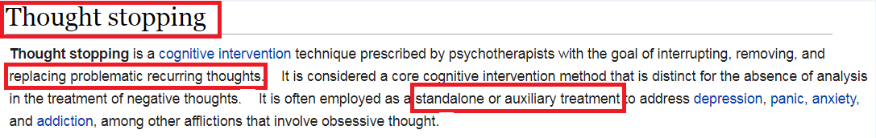
وهذا أيضًا من عجائب الطب النبوي.
لكن ما سرُّ فشل كثير من الناس في إيقاف الفكرة الوسواسية؟
السرُّ هو أنَّهم: لا يعرفون معنى الانتهاء عن الاسترسال مع الوسواس.
فهم لم يوقفوا الفكرة الوسواسية أصلًا.
الانتهاء عن الفكرة الوسواسية يعني أنْ تتعامل معها كمجنونٍ!
تتخيَّل الفكرة الوسواسية كشخص مجنون يهمس في أذنك بكلام.
وبالتالي: تتجاهله تمامًا.
تستخفُّ به.
تسخر منه.
لو اهتممت بالوسواس وحاولت أنْ تبحث له عن رد، أو أن تبحث عن طُمأنينة خادعة كما يفعل كثير من مرضى الوسواس، فأنت بهذا تزيد الوسواس... أنت بهذا تشعل الفكرة الوسواسية وتجعلها تنتعشُ.
يقول مريض الوسواس: سأجيب عن هذه الشبهة، وبعد ذلك سأتجاهل الوسواس، وهو بهذا يضحك على نفسه ويحاول أن يهدئ من ضغط الفكرة الوسواسية، ولا يعلم أنَّه بمجرد البحث ستزدحم أفكار وسواسية جديدة في رأسه ولن ينتهي.
فعلاج الوسواس هو التجاهل التام.
ولو حاول مريض الوسواس أن يبحث عن رد على شبهته فهو بهذا يزيد المرض، وهو بهذا لم ينتهِ كما أمره النبي صلى الله عليه وسلم ... هو بهذا استرسل مع الفكرة الوسواسية.
تخيَّلْ لو أنَّ مجنونًا ينادي عليك في الطريق، وأراد إزعاجك، فأنت بدأت في التجاوب معه وناقشته بهدوء.
تخيل ماذا سيفعل بعد أن تناقشه وتحاول أن ترُدَّ عليه!
سيأتي بالمجانين من أصحابه، ويشتغلون عليك!
ستصبح لُعبةً في أيديهم!
أما لو تجاهلتَه تمامًا فسيتركك وشأنك.
فأنت لو بحثت عن ردٍّ على الفكرة الوسواسية، والتي تظن أنها شبهة، أنت بهذا تُغذِّي الفكرة الوسواسية، وأنت أيضًا بهذا تخالف الهدي النبوي بالانتهاء عن الوسواس.
فمحاولة التجاوب مع الفكرة الوسواسية هو: إفساد للعلاج، وتضخيم للمرض.
محاولة التجاوب مع الوسواس، والردُّ على الشبهات في عقل مريض الوسواس هو مخالفة لآلية الانتهاء التي أوصى بها النبي صلى الله عليه وسلم ، والتي هي حجرُ الزاوية في الطب النفسي الحديث.
فمن الطبيعي بعد ذلك أن يبقى معك مرض الوسواس لوقتٍ!
وكذلك كلما حاولت أنْ تطمئن على إيمانك، وكلما ازداد القلق عندك على إيمانك، فإنَّ المرض يزداد.
لأنَّ محاولتك الاطمئنان على إيمانك هو استرسال مع الفكرة الوسواسية، فأنت على محض الإيمان، كما بشَّرك النبي صلى الله عليه وسلم ، فماذا تريد أكثر من ذلك؟
فكلما استرسلتَ مع الفكرة الوسواسية، ولو حتى بمحاولة الاطمئنان على يقينِك، أتتك عشرات الأفكار الوسواسية الجديدة، بل ربما مئات وآلاف غيرها، فلن تنتهي، وهذه طبيعة هذا المرض... هذه طبيعة الوسواس القهري OCD Obsessive-compulsive disorder.
لكن في حال تجاهَلَ صاحب الوسواس هذه الوسواس، وجاءه وسواس آخر جديد بعد وقتٍ، فماذا يفعل؟
سيطبق آلية الانتهاء التام نفسها، والتجاهل التام.
المشكلة أنَّ الفكرة الوسواسية من أخبث ما يكون، فهي تُشكِّل نفسها بشكل جديد تمامًا في كل لحظة، بحيث لا يتعرَّف المريض بالوسواس عليها، فتأتيه بصور غريبة، وأشكال غير مألوفة، حتى يظُنَّ مريض الوسواس أنَّ: هذا الوسواس الجديد شبهة وليس وسواسًا.
وهذه لعبة الوسواس القهري الأشهر أنَّه يتشكَّل في ألف شكل وصورة.
وفي كل مرة يظن صاحب الوسواس أنَّه ليس وسواسًا
وهذا شبيه بمريض نوبات الهلع، ففي كل مرة يظُنُّ مريض نوبات الهلع أنَّ حالته هذه المرة ليست نوبة هلع، وإنما مرض حقيقي في عضلة القلب مثلًا.
طالما أنك مريض وسواس قهري، فكل فكرة تأتيك هي وسواس مهما تشكَّلت أو غيَّرت من طبيعتها.
فمهما تشكَّلت الأفكار الوسواسية يجبُ التجاهل التام، ويجب تطبيق آلية الانتهاء مع كل فكرة وسواسية جديدة.
فأنت لو أجبت المجنون، وتحاورت معه بمنطق في أي وقتٍ من الأوقات لن يدعك، أما لو تجاهلتَهُ في كل مرة، فإنه سيمَلُّ مع الوقت ويتركك وشأنك.
تخيَّلْ طفلًا سخيفًا كلما سرْتَ في الطريق سَخِرَ منك، هذا الطفل لو حاولت أن تقنعه بالمنطق أنَّه ليس هناك ما يدعو للسخرية، فإنه سيسخر أكثر أما لو تجاهلته تمامًا سينساك.
الفكرة الوسواسية هي ذاك الشخص المجنون الذي يهمس في أُذنك... الفكرة الوسواسية هي ذاك الصبي السخيف الذي يسخر منك.
تجاهل الفكرة الوسواسية تمامًا.
بعض الناس يقول إنَّه يخشى على إيمانه أو خشوعه بسبب الوسواس، هو أيضًا بهذه المخاوف لم يطبق آلية الانتهاء، فالانزعاج يزيد الوسواس.
فإيمانك لا ينقص بالوسواس مهما كانت صورته، وليس عندك أدنى شك في الدين، بل أنت على صريح الإيمان بلفظ حديث النبي محمد صلى الله عليه وسلم ، لكن الوسواس يعطيك هذا الشعور الوهمي بأنَّ إيمانك قد ضعف أو أنك أصبحت منافقًا حتى تهتمَّ به وتقوم بالتجاوب معه!
فالفكرة الوسواسية كما قلت هي: فكرة خبيثة تأتيك بصورة متنوعة حتى تهتمَّ بها.
أما مع التجاهل مرة في الأخرى ستنصرف الأفكار الوسواسية بلا عودة.
لكن بعض مرضى الوسواس يخشَون من عودة الوسواس مرةً أخرى، وهذا أيضًا يدلُّ على عدم تطبيق آلية التجاهل، فطالما أنك تخشى من المجنون أن يهمس في أذنك، وطالما أنك تلتفت خلفك؛ خوفًا من ظهور الصبي السخيف، فإنك بهذا تُشجعهما على العودة لك مجددًا.
فالتجاهل هو: التجاهل التام، والانتهاء هو: الانتهاء التام.
وَلْيَنْتَهِ.
تعامَلْ وكأن المجنون، وكأن الصبي السخيف غير موجودَينِ نهائيًّا.
لا تبحث عن الوسواس بعد أن يختفي؛ لأنك لو فكرت فيه قد يبدأ في العودة مجددًا.
فتجاهله تمامًا... يأتي وقتما شاء، ويذهب وقتما شاء.
يأتيك كما يحب طالما انتهيت عنه... فلا تنشغلْ، هل مازال موجودًا أم لا؟
قد يسأل مريض وسواس ويقول: إنَّ خشوعه في الصلاة قد قلَّ بالفعل مع بداية الوسواس.
وجواب ذلك: أنَّ هذا أيضًا طبيعيٌّ؛ لأنَّ الوسواس كان يشغل ذهنه، فما أن يبدأ في التجاهل التام حتى يعود الخشوع إن شاء الله.
لكن ماذا لو عاد الوسواس بعد زمن من التعافي التام؟
ما المشكلة يأتي الوسواس كما قلت وقتما أراد... فلا نلتفت ولا نهتمُّ.
ولو وصل مريض الوسواس لهذه المرحلة من الانتهاء والتجاهل بحيث يصبح وجود الوسواس كعدمه، في هذه اللحظة إن شاء الله سيختفي الوسواس فجأةً كما أتى فجأةً.
قد يريد مريض الوسواس كتبًا في زيادة اليقين، وزيادة الإيمان، بحيث يظل ثابتًا على دينه فهل يقوم بذلك؟
والجواب: للأسف هذا يبين أنَّ مريض الوسواس لم يتجاهل الوسواس كما هو مطلوب.
فهو بهذا لم يتجاهل الوسواس!
فلغز الانتهاء عن الوسواس هو أن ينتهي تمامًا، بحيث يصبح غير مهتم بوجوده نهائيًّا.
فطلب زيادة اليقين والبحث عن كتب تزيد الإيمان، هذا يعني أنَّ طالب هذه الكتب يُركّز بشدة على الوسواس، وهذا ليس انتهاءً ولا تجاهلًا.
بل هذه قمة الاهتمام، فهنا مريض الوسواس يريد مشروع قراءةٍ لكتب كاملة حتى يتخلَّص من الوسواس في ظنه.
هذا اهتمام غير طبيعي!
هذا تركيز شديد مع المجنون الذي يتكلَّم في أذنك.
لو تكلم مجنون في أذنك بكلام كفري، هل ستقرأ مشروعًا كاملًا من الكتب للرد عليه؟
هو بهذا سيزداد صراخًا في أذنك.
خذها قاعدة: لا تفعل شيئًا من أجل الفكرة الوسواسية، ولا تترك شيئًا من أجلها.
لا تقرأ كتابًا يزيد اليقين حتى تختفي الفكرة الوسواسية، ولا تبحث عن أشياء تزيد الإيمان من أجل أن تختفي الفكرة الوسواسية.
وأيضًا لا تتوقَّفْ عن عبادة كنت تعملها خوفًا من زيادة الوسواس.
لا تفعل شيئًا من أجل الوسواس، ولا تترك شيئًا من أجله.
أردت أنْ تتعلَّم علمًا شرعيًّا من أجل نفسك ودينك وآخرتك ونفع الناس؟
أنْعِمْ وأكْرِمْ.
أما من أجل الوسواس فلا.
أيُّ اهتمام بالفكرة الوسواسية عند مريض الوسواس هو تغذية للفكرة الوسواسية.
الفكرة الوسواسية تستمدُّ قوتها من صراعك معها.... من تفاعلك معها... من بحثك عن الرد عليها... من محاولتك الهروب منها.
الفكرة الوسواسية تستمدُّ قوتها من قلقك... من خوفك منها... من اهتمامك بها.
الفكرة الوسواسية عليك أن تنتهي عنها تمامًا، وستأكل بعضها بعضًا ثم تختفي.
وبعد زمن من التعافي من الوسواس قد تأتي أفكار وسواسية خفيفة، وهنا قد يخاف الشخص.
المشكلة أن الخوف هو اهتمام بالفكرة الوسواسية.
لو جاءت أفكار خفيفة تجاهلها تمامًا.
فأسرع طريقة لعلاج الوسواس القهري هي: الانتهاء التام الصحيح عن الفكرة الوسواسية.
ما يحصل من بعض مرضى الوسواس هو "وَهْم الانتهاء"!
فالمريض لم ينتهِ عن الانشغال بالوسواس، ويظن أنَّه متجاهل للوسواس، وهو ليس كذلك.
البعض يقول: أشعر أنَّ هذه الأفكار تصدُرُ عني، وليست وسواسًا هذه المرة!
وهذا في الواقع: عين الوسواس القهري في العقيدة.
وطالما أنك ما زلت تخشى أن تكون هذه الوسواس صادرة عنك، فهذا يقينًا وسواسٌ، وهذا أيضًا يقينًا دليل على أنك لم تنتهِ الانتهاء المطلوب، بل أنت مسترسل معها، مشغولٌ بها.
وهنا قد يقول المريض: لكن أشعر أني بدأت أتقبَّل هذه الوساوس، ودليل ذلك: أني لم أعد أنزعج من الوسواس كما كنت أنزعج، فأخشى أن تكون هذه الوساوس قد انقلبت لشكٍّ في الدين عياذًا بالله.
وهذا أيضًا هو عين الوسواس القهري في العقيدة.
هذه طبيعة هذا المرض.
لا بد أن يستوعب مريض الوسواس طبيعة مرضه.
الوسواس يأتي بصور خبيثة متلونة متنوعة، ويتغذَّى على خوفك، فيأتيك بالصورة التي تخاف بها حتى تهتمَّ.
قد يأتي الوسواس بعد وقت من التعافي، وهنا يظهر على شكل أفكار خفيفة... وساوس سطحية بسيطة، لكن ما أن يبدأ الشخص في الانزعاج والخوف والتركيز معها، وهل الوسواس عاد؟ فيزداد القلق، وفي هذه اللحظة قد تعود الهجمة الوسواسية مجددًا.
فالهجمة الوسواسية عادت من توقعك وتركيزك وانزعاجك منها.
فالفكرة الوسواسية إذا انتهيت عنها تختفي، لكن قد تعود على شكل بسيط جدًّا، فلا تركزْ معها حتى لا تتحوَّل إلى هجمة وسواسية مفاجأة.
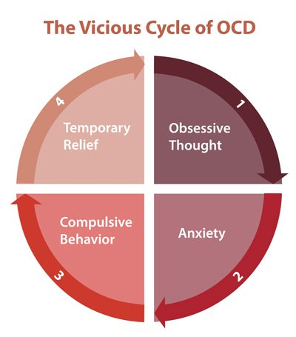
فالتعامل مع بوادر الأفكار الوسواسية السطحية البسيطة يكون كالتعامل مع الهجمة الوسواسية: التجاهل التام، والانتهاء التام.
منذ حوالي عشر سنوات كنتُ أنا -مُؤلِّف هذا الكتاب- أُعاني من مشكلة مرتبطة بنوبات الهلع، وكنتُ كلما جاءتني هذه النوبات أخاف بشدة فتزداد أكثر.
أُعاني منها لساعات ثم تهدأ.
بعد يومين أو أكثر تعود النوبات مجددًا وهكذا.
كانت النوبات تأتي، ثم تختفي إلى أنْ قرَّرت أنْ أواجه هذه النوبات.
نوبة الهلع عبارة عن: شعور بضيق التنفُّس، وضربات قلب سريعة، يرافقها شعور بالموت، لكنها طبيًّا مجرد وهم، وليست لها أية خطورة صحية.
بعد تشخيصي لحالتي قررت المواجهة.
وأذكر تلك الليلة جيدًا أتتني النوبة، وبما أنَّ نوبة الهلع تزداد في حال كنت وحدك، فأنا دخلت بمجرد بدايتها في غرفة مظلمة وحدي، وبدأتْ النوبة تشتدُّ وأنا مبتسم وهادئ تمامًا.
نوبة الهلع كالوسواس تتغذَّى على توترك... تتغذَّى على خوفك منها.
لذلك أنا ظللت هادئًا تمامًا، وبعد دقائق من العَرَق، وضربات القلب الشديدة، وشعور عدم الاتزان، وشعور الاختناق، والتجاهل التام بدأت النوبة في التراجع سريعًا.
ومنذ ذلك الحين وحتى اللحظة لم تعد النوبة مجددًا بفضل الله ورحمته وعفوه.
فنوبات الهلع هي مرض موازٍ للوسواس القهري... تتغذَّى على خوفِك منها، وتستمدُّ قوتَها من اهتمامك بها.
لو فعلت عكس ما تريد منك النوبة ستختفي، ولن يعود لها تأثير.
تخيل أنَّ بعض مرضى الوسواس لجهلهم يغتسل وينطق الشهادتَينِ، ويقول: أنا أفعل ذلك من باب الاحتياط؛ لئلا أكون نطقت بكلام كفري في أثناء الهجمة الوسواسية.
وهذه ليست مخالفة للهدي النبوي فحسبُ، وإنما تزيد المرض انتكاسًا بصورة سريعة.
فالمريض اهتمَّ بالوسواس لدرجة تصديقه تمامًا.
إذا كان الشرع لم يأمرك حتى بالاستغفار من الوسواس؛ لأنه ليس بذنبٍ أصلًا، فتأتي أنت لتغتسل وتنطق الشهادتين؟
أنت بهذا تغذي الوسواس بصورة غير عادية!
كلُّ إنسان بالمناسبة تأتيه وساوس، لكن الإنسان الطبيعي لا يحصل تطوُّر لهذه الوساوس عنده فتختفي ذاتيًّا، أما مريض الوسواس، فالوساوس عنده تتشكَّل بصور مختلفة، فيظن أنَّها شك، أو أنَّ إيمانه قد تأثَّر، وقد ينطق أثناء الهجمة الوسواسية بكلام كفري، فيظن أنه هلك، وهو في كل هذا يبقى وسواسًا.... وهو في كل هذا معفوٌّ عنه... وهو في كل هذا على صريح الإيمان.
الوسواس لو تشكَّل بألف صورة، إياك أنْ تخاف منه، فطالما علمت أنَّ عندك وسواس، فمهما تشكَّل تعاملْ معه كوسواس... تعاملْ معه كمجنون... انتهِ عن الاسترسال معه.
وحافظْ على طاعاتك كما أنت.
قد يأتيك شعور اللامبالاة وقلة الخشوع، وقد تظن أنك بهذا صدَّقت الوسواس، وهذا أيضًا من الوسواس.
وكلما حاولت أن تثبت لنفسك أنَّ إيمانك لم يهتزَّ، فأنت بهذا مهتمٌّ بالوسواس ولم تتجاهلْه، وهذا سيجعل الوسواس يعطيك شعور عدم الإيمان أكثر وأكثر.
الوسواس يعتمد على إيهامك بأنَّه ليس وسواسًا.
يحاول أن يقنعك بذلك بأكثر من صورة.
هذا هو الوسواس، وهو يتغذَّى على هذه الألعاب التي يضحك بها عليك.
لكن قد يسأل مريض وسواس فيقول: كيف أجبر عقلي على النسيان التام؟
كيف أجبره على هذا التجاهل التام؟ فأنا لاإراديًّا أسترسل مع الفكرة الوسواسية!
والجواب: لا تجبر عقلك على شيء!
فقط اعتبر مجنونًا يتكلم في عقلك، فأنت لا تُجبر عقلك على تجاهل المجنون، بل أنت أعقلُ من أن تهتمَّ به أو تجبر نفسك على تجاهله.
تقبَّلْ وجودَه، وتجاهله تمامًا وكأنه غير موجود.
هذا هو المطلوب بالضبط.
تقبَّل وجود الفكرة الوسواسية، لكن تجاهَلْها.
فأنت لا تجبر عقلك على النسيان؛ لأن الإجبار اهتمام.
انشغلْ بما أنت منشغلٌ به، ولا تلتفتْ هذا هو معنى الانتهاء!
فالوسواس يدخل من أُذن ويخرج من الأذن الأخرى، وكأن شيئًا لم يحصل.
لا تحارب الفكرة الوسواسية، ولا تتجاوبْ أو تسترسلْ معها.
دعِ الوسواس... دعِ الشخص المجنون يتكلم في أُذنك، وانشغل أنت بما أنت مشغولٌ فيه كما أنت.
لا تُوقِفْ ما كنت تعمله، ولا تتمادى فيما تعمل من أجل إيقاف الفكرة الوسواسية، كُنْ كما أنت بطبيعتك.
هناك شيء يُسمَّى المتنمر TROLL

المتنمر هو: شخص سخيف يريد أن يستفزَّك.
علاج التنمُّر هو: عدم تغذيته.
DON'T FEED THE TROLL
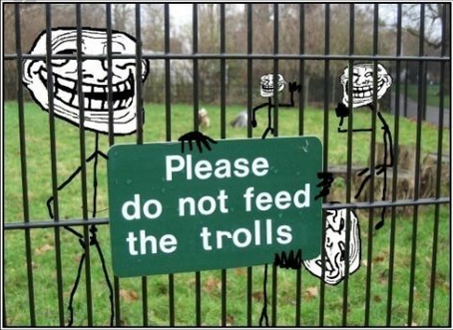
فتغذية المتنمر تكون بالرد عليه والاهتمام به، وهذا يجعله يفرح ويزداد تنمرًا.
أمَّا مع تجاهله تمامًا وكأنه غير موجود في حياتك، فإنه سيختفي.
الفكرة الوسواسية أشبه بالمتنمر.
أيضًا الفكرة الوسواسية أشبه بالسراب، لو خفتَ منها لن تستطيع إكمال طريقك، أما لو سِرتَ كما أنت وتجاهلتها، فسوف تكتشف بعد وقت أنها لا شيء.
المشكلة أنك لن تطمئنَّ إلى أنها لا شيء إلا بعد تجاهلها والمرور عليها.
فبعد أن تتجاهل الوسواس ويختفي، ستعلم بعد وقت أنه ليس أكثر من سراب وهمي مضحك بلا قيمة.
إذنْ أنت لست مطالبًا بمحاربة الفكرة الوسواسية حتى تختفي، كلَّا!
المطلوب منك فقط هو: التعامل معها وكأنها غير موجودة، بحيث تفقد أثرها مع الوقت، وتفقد خوفك منها، وفي هذه اللحظة ستختفي بالفعل من تلقاء نفسها.
الوسواس القهري انتشر مؤخرًا بصورة كبيرة؛ لذلك لا بد أنْ يعرف الناس طبيعة هذا المرض، وطريقة التعامل مع هذا المرض؛ لأن كثيرين يتعذبون ويظنون أنهم بوسواسهم هالكون.
وسبب انتشار الوسواس في الآونة الأخيرة:
أ- إتاحة البحث عبر شبكة الإنترنت بسهولة.
فإتاحة البحث سهَّلت تغذية مرض الوسواس القهري عند مرضى الوسواس.
أول ما تأتي مريض الوسواس فكرة وسواسية يبدأ في البحث السريع عن ردٍّ عليها، فيُهيج المرض ويغذيه باستمرار.
ب- انتشار الشبهات جعلت مَن عندهم استعداد نفسي لهذا المرض يظهر فيهم بسرعة.
ج- الفراغ له دور في زيادة حالات الوسواس.
د- قلة العلم الشرعي عند أغلب الأجيال الصغيرة.
فهذه كلها أسباب أدَّت لانتشار هذا المرض مؤخرًا.
مرضى الوسواس بفضل الله من أكثر الناس إخباتًا لله، ومِن أكثر الناس خوفًا على دينهم، ومن أكثر الناس بحثًا عن المثالية المستحيلة، وهذه الصفات الجميلة فيهم لا بد أن يستغلوها جيدًا؛ ليصبحوا دُعاة إلى الله، وطلاب علم، وهداة إلى سبيله.
وختامًا: اجعلِ الوسواس البلاء الجميل!
اجعله البلاء الذي يرفع الله به درجتك في الدنيا والآخرة.
بالصبر عليه، وتجاهله، وعدم تركك للطاعات.
ومُلخَّص ما سبق عن الوسواس القهري في العقيدة:
الوسواس القهري هو: أفكار مُلِحَّة مزعجة.
أنت مأجور على الوسواس الذي يأتيك.
الفكرة الوسواسية أشبه بمجنون يتكلَّم في أُذنك، فلا تحاولْ أن تقنع الفكرة الوسواسية بالبحث عن جواب؛ لأنك بهذا كالذي يحاول أن يقنع مجنونًا بالمنطق.
الفكرة الوسواسية قوتها في أنَّها تقنعك أنها ليست وسواسًا... تُقْنعك أنَّك تعاني من الشبهات... تقنعك أنَّ لديك مشكلة في إيمانك.
وعلاج الوسواس في أي صورة جاءك بها هو: الانتهاء التام.
الوسواس يستمدُّ قوته من خطئك في التعامل معه.
الوسواس يلعب على رفضك... على خوفك... على قلقك... على بحثك... على اهتمامك.
تقبَّلْ طبيعة الوسواس، ولا تدخل في حرب؛ لطرد الفكرة الوسواسية، ولا تهتمَّ بها، بل تعاملْ معها وكأنها غير موجودة مهما تشكَّلت.
انتهِ عن الاهتمام بالوسواس تمامًا.
الوسواس ينقلك لدرجة أعلى في دينك ودنياك إن شاء الله.
الوسواس يجعلك إلى الله أقرب.
فأبشِرْ واطمئنَّ واحمد الله: {إِنَّ اللَّهَ كَانَ بِكُمْ رَحِيمًا} [النساء: 29].
وتذكَّرْ دومًا وصية النبي صلى الله عليه وسلم لمريض الوسواس: فَلْيَسْتَعِذْ باللَّهِ وَلْيَنْتَهِ().
والحديث متفقٌ على صحته.
فاستعذْ بالله والجأْ إلى الله فهو ربُّك، قَدَّر ما قدَّر برحمته وحكمته، فاستعذْ به سبحانه وانتهِ. تجاهَلِ الفكرة الوسواسية تمامًا.
أسأل الله العظيم، رب العرش العظيم أنْ يشفي مرضانا، وأن يرفع درجاتنا جميعًا في الدنيا والآخرة.

***

بــصــائــر

3 شارع مسجد الفرقان - القناطر الخيرية - القليوبية جمهورية مصر العربية
التليفون: 01019757010 - 01102260020
Fb: @tbseir twitter: @tabseir website: http: //tbseir. com
Email: tabseir@gmail. com

جميع حقوق الملكية الأدبية والفنية محفوظة للناشر
مركز تبصير
ويحظر طبع، أو تصوير، أو ترجمة، أو إعادة تنضيد للكتاب كاملاً أو جزئيًّا،
أو تسجيله على أشرطة كاسيت، أو إدخاله على الكمبيوتر، أو برمجته على أسطوانات ضوئية، إلا بموافقة الناشر الخطية الموثقة

دار النشــــــــــــــر: مركز تبصير للدراسات والأبحاث العلمية والترجمة
رقـم الطبعــة: الأولى
تاريخ الطبــع: 2023م
رقم الإيـــداع: 28185/2022م
الترقيم الدولي: 5-5-86414-977-978

الكِتَاب : بصـــــائر
المؤَلِّفُ : د. طلعــــت هيثـــــــم
الصَّفحَات : 1044
قِياسُ القَطع : 25 x 17

بصـــائر
أكبر مشروع فكري في نقد الإلحاد
وبيان بعض أدلة صحة الإسلام

تأليف
د. طـلـعـت هـيـثـم

الجزء الثاني

الباب الثالث
الردُّ على أشهر شبهات الملحدين

16- لماذا يوجد شرٌّ في العالم؟

لماذا هناك فتن وحروب وأمراض؟

ج: فتنة الشر والبلاء والمصائب والمرض والحروب والكوارث هي تقريبًا أكبر أسباب الإلحاد عبر التاريخ.
{وَمِنَ النَّاسِ مَنْ يَعْبُدُ اللَّهَ عَلَى حَرْفٍ فَإِنْ أَصَابَهُ خَيْرٌ اطْمَأَنَّ بِهِ وَإِنْ أَصَابَتْهُ فِتْنَةٌ انْقَلَبَ عَلَى وَجْهِهِ خَسِرَ الدُّنْيَا وَالْآخِرَةَ ذَلِكَ هُوَ الْخُسْرَانُ الْمُبِينُ} [الحج: 11].
فهناك مَن يكفر بالله بسبب فتنة أو بلاء أو مصيبة نزلت به نسأل الله الثبات.
وهنا يسأل الملحد: لماذا هناك شرٌّ من الأساس؟
والجواب ببساطة: لأننا مُكلفون.
هناك فتن وبلايا؛ لأننا في عالم اختباري.
قال ربنا سبحانه: {وَنَبْلُوكُمْ بِالشَّرِّ وَالْخَيْرِ فِتْنَةً} [الأنبياء: 35].
فالخير والشر؛ لأنك مكلف، والتكليف هو غاية وجودك.
قال الله تعالى: {الَّذِي خَلَقَ الْمَوْتَ وَالْحَيَاةَ لِيَبْلُوَكُمْ أَيُّكُمْ أَحْسَنُ عَمَلًا وَهُوَ الْعَزِيزُ الْغَفُورُ} [المُلك: 2].
ووجود الشر ووجود الفتن والبلايا هو في حد ذاته أكبر دليل على صحة القضية الدينية، وعلى خطأ الإلحاد.
فيمكن استخدام حجة الشر نفسها في بيان خطأ الإلحاد:
إذ لو كُنَّا أبناء العالم المادي لما استوعبنا لا الخير ولا الشر.
لأننا طبقًا للرؤية الإلحادية، نسير في حتميات مادية صارمة، وتجري علينا قوانين الطبيعة، وفي هذا الإطار لن نستوعب ماهية الشر، ولا معنى كلمة شر.
فهل تُدرك أكثر الحيوانات تطورًا معضلة الشر؟
يعترف ريتشارد داوكينز بهذا الأمر فيقول: "الكون في حقيقته بلا شر ولا خير"().
فاستيعاب الشر يعني أننا لسنا أبناء هذا العالم، وأننا نستمدُّ استيعابنا لوجود الشر من مقدمة أخرى غير المقدمة المادية الداروينية للوجود.
فنحن ننتمي لمقدمة سماوية، ولا ننتمي لطراز إلحادي مادي أرضي، وهذا هو التفسير الأوحد لكوننا نستوعب الشر.
يقول المفكر الإيرلندي كلايف لويس C. S. Lewis والذي كان ملحدًا ثم ترك الإلحاد: "وقد كانت حُجتي ضد الله أن العالم بدا في منتهى القسوة والظلم... ولكن كيف حصلْتُ على مفهوم الظلم والعدل هذا؟
إن المرء لا يصف خطًّا بأنه غير مستقيم إلا إذا كانت لديه فكرة ما عن ماهية الخط المستقيم.. فبماذا كُنت أُقارن هذا العالم لما دعوته غير عادل؟
وإذا كان العرض كله سيئًا وتافهًا من الألف إلى الياء إذا جاز التعبير، فلماذا وجدت أنا نفسي في ردة فعل عنيفة هكذا تُجاهه، مع أني من المفترض أن أكون جزءًا من العرض؟
إن الإنسان يشعر بالبلل عندما يسقط في الماء؛ لأنه ليس حيوانًا مائيًّا، أما السمكة فما كانت لتشعر بالبلل.
وكان من شأني طبعًا أن أتخلَّى عن مفهومي للعدل بمجمله، بقولي: إنه ليس شيئًا سوى فكرة خاصة من بنات أفكاري، ولكن لو فعلت ذلك لانهارت أيضًا حجتي ضد الله؛ لأن رُكن تلك الحجة كان القول بأن العالم غير عادل فعلًا وليس فقط أنه لم يصادف أن يُرضي ميولي.
وهكذا ففي محاولتي إثبات عدم وجود الله، تبيَّن لي في ذلك الفعل ذاته حقيقة وجوده؛ لأنَّ الإنسان بإنكاره وجود العدل في فعلٍ ما يُرغم على التسليم بوجود مفهوم العدالة.
ولو كان الكون كله عديم المعنى لما كان قد تبيَّن لنا إطلاقًا أنه عديم المعنى.
فالوضع شبيه تمامًا بهذا: لو لم يكن في العالم نور، ولم تكن في العالم مخلوقات لها أعين لما كُنا نعرف قطعًا أن الظُلمة مسيطرة، ولكانت الظُلمة كلمة عديمة المعنى.
فلو كان الكون كله عديم المعنى لما كان قد تبين لنا إطلاقًا أنه عديم المعنى"().
إذنْ فلا يوجد شر بالمفهوم الإلحادي.
أما بالمفهوم الإسلامي، والذي عليه كل الشرائع السماوية، فلا يوجد شرٌّ محضٌ في العالم، فكل شر من ورائه حكمة، وعدم فهمنا لبعض دقائق الحكمة الإلهية هذا أمر بديهي، يقول ديكارت في كتابه التأملات: "ليس لديَّ أدنى سبب يجعلني أتذمَّر من أن الله لم يمنحني قدرة أعظم على الفهم، فمن الطبيعي أن تظل هناك أشياء غير مفهومة"().
فطالما أننا مكلفون، إذنْ من الطبيعي أن يكون هناك فتن وبلاء، ومن الطبيعي أننا لا نفهم كل دقائق الحكمة الإلهية.
فقوام جُل التكليف على الحكمة، وقوام الحكمة على الخفاء.
فما أبعد أحكامه سبحانه وتعالى عن الفحص والاستقصاء.
وقد جلَّى الله الحِكمة من أفعال الخضر لسيدنا موسى عليه السلام ، مع أنَّها أفعال تُعد ظاهريًّا مُنكرة وغير مستساغة، لكنها تكتنف على خيرٍ عظيمٍ، وقصة موسى والخضر لم تأتِ في القرآن من باب السرد والحكاية، لكن من باب التدبُّر والإقرار بقصور النفس البشرية وحكمها المُتعجل.
فلا يجوز لأحد أن يحتجَّ في باب الحِكمة الإلهية في البلاء بشيءٍ.
فأحكامنا على الأمور التي تخفى فيها الحِكمة قـاصرة؛ لقصور الطبيعة البشرية؛ ولقصور نظرتهـا الإدراكية؛ ولأننا مكلفون.
وحياتك الدنيا هي بداية خيط الأبدية، ولو أصلحت وسلَّمت لله هذه البداية، واتقيت الله ما استطعت، وتدبَّرت الحكمة في كل بلاء، واستعنت بالله، وصبرت وشكرت، سينصلح بذلك مستقبلك الأبدي، وتنفتح لك بعض أبواب الحكمة الإلهية.
فما تحمُّلك لبعض الآلام إلا شيء بلا قيمة في طريق سعادة أبدية.
لكن قد يسأل ملحد: لماذا قدَّر الله الشرَّ، ألم يكن من الممكن أن يصير التكليف بغير شر؟
والجواب: أولًا الله يخلق ما يشاء ويختار.
{وَرَبُّكَ يَخْلُقُ مَا يَشَاءُ وَيَخْتَارُ مَا كَانَ لَهُمُ الْخِيَرَةُ} [القصص: 68].
ثانيًا: كيف تريد أن تملك إرادة حرة، والتي هي أصل التكليف الإلهي، من غير أن تكون لديك القدرة على فعل الشر؟
فإذا كنت مجبرًا على فعل الخير فقط، فأين هي الإرادة الحرة؟ وأين التكليف؟
فالشرُّ وبعض الألم والقدرة على ارتكاب المعصية هو المقتضى الطبيعي والنتيجة البديهية لحرية الإرادة والتكليف الإلهي.
ووجود الشر والبلاء والمصائب والشهوات، هؤلاء يُخرجون أفضل ما في الإنسان الصالح، وأسوأ ما في الإنسان الفاسد.
وعليهم تترتَّب الأجور العظيمة لمن صبَر وثَبُتَ ولم يجزع أو يقنط.
وأقسى آلام القتل يتمنَّى الشهيد أن يعود ليتذوَّقها عشر مرات بعد أن رأى أنَّ هذه الخطوات القليلة من الألم هي مفتاح نعيم، ورضا لا ينفد.
قال النبي صلى الله عليه وسلم : "ما مِن أحَدٍ يَدْخُلُ الجَنَّةَ يُحِبُّ أنْ يَرْجِعَ إلى الدُّنْيا، وأنَّ له ما علَى الأرْضِ مِن شيءٍ، غَيْرُ الشَّهِيدِ، فإنَّه يَتَمَنَّى أنْ يَرْجِعَ، فيُقْتَلَ عَشْرَ مَرَّاتٍ، لِما يَرَى مِنَ الكَرامَةِ"⁽).
ومن عجيب حال الملاحدة أنهم يُنكرون وجود الخالق؛ لأن هناك شرًّا، وهؤلاء ينطبق عليهم المثال التالي:
1- إذا كان الأب خيِّرًا ويحب الخير لابنه، إذنْ لماذا سمح بإعطائه حقنة مؤلمة ضد الميكروبات؟
2- هناك ألم وقع على الابن جرَّاء الحقنة؟
3- إذن الأب غير موجود().
والأعجب من ذلك مَن يأتي بصور أطفال يعانون من أمراض؛ ليستجدي عاطفتك ظنًّا أنَّ هذا دليلٌ على كفره، وهو في الواقع دليلٌ على صحة الإيمان، وصحة التكليف الإلهي، وحقيقة أنَّنا مُختبرون.
فمَن تدبَّر وجود الشر سيصل لليقين بصحة التكليف الإلهي، وغائية الوجود، وصحة مفهوم الرسالات.
فالشر دليل أنك مكلف، ودليل على أن الإلحاد خطأ.
إن وجود عالم آخر تستمدُّ منه معنى وجودك، وغائية وجودك، وقيمك الأخلاقية، وتعرف من خلاله لماذا يوجد شر؟ ولماذا هناك صراع بين الخير والشر... وجود هذا العالم ليس ممكنًا، بل هو ضرورة طبيعية؛ لأن هناك شرًّا.
ولأنك تشعر بأن لوجودك غاية.
ولأنك تعلم بفطرتك بغائية وجود الشر.
إذنْ وجود الشر دليل في ذاته على صحة القضية الغيبية، وعلى أننا مكلفون.
ويمكننا من هذا أن نقول إن البلاء وما نراه شرًّا هو ممكن فقط في وجود الله، ووجود التكليف الإلهي.
فإذا أثبت الملحد وجود الشر فقد أثبت وجود الخالق المدبر، ووجود التكليف الإلهي.
ومعاني الخير والشر هي بُرهان واضح على أننا مكلفون.
ولا توجد رواية ولا فيلم ولا مسرحية ولا أية دراما تمثل وجود الإنسان في هذا العالم إلا وهي تُجسد نوعًا من أنواع صراع الخير والشر.
فهذا النوع من الصراع بين الخير والشر هو أحد أضواء آثار التكليف الإلهي في هذا العالم.
إنه واقع يشهد لقوله تعالى: {إِنَّا هَدَيْنَاهُ السَّبِيلَ إِمَّا شَاكِرًا وَإِمَّا كَفُورًا} [الإنسان: 3].
وقوله تعالى: {وَهَدَيْنَاهُ النَّجْدَيْنِ} [البلد: 10].
فالإنسان في كل أفعاله خاضعٌ للتكليف الإلهي: هل يفعل الخير أم يفعل الشر؟
إن التكليف الإلهي لا يوجد أوْلى منه في هذا العالم.
ويستشعره الإنسان في كل موقف في حياته.
وهذا من أكبر الحجج على صحة مبدأ الرسالات.
فأيهما أكثر حكمة: كلام الملحد بنفي الإيمان، والذي يتبعه بالضرورة نفي فهم الشر، وعدم استيعابه؟
أم تقبَّل الإيمان بالله والتسليم له، والذي يجعلك تفهم لماذا هناك شرٌّ وبلاء، وشعور بالتكليف الإلهي، وشعور بغائية وجودك؟
فإذا كان الشر موجودًا وأنت تستشعر وجوده، فهذا دليل مستقلٌّ على أنَّ الإلحاد خطأ، وأنَّ التكليف الإلهي قضية حقيقية.
ومن العجيب في أمر مسألة الشر أنَّه: لو لم يكن هناك شرٌّ في العالم لما خرجت من المكان الذي ولدت فيه!
ولما وُجِدت حضارة، ولا بُنيت مدن، ولا مصانع، ولا بيوت، ولا احتاج الناس إلى عمل، ولا فكَّر الناس في مقاومة مرض، أو حل مشكلة، أو اختراع فكرة لجلب الراحة!
ولما احتاج الإنسان أن ينتقل من مكان ولادته أصلًا؛ إذ لا شرَّ، ولا عناء، ولا بلاء، ولا تعب، ولا مشاكل تبحث لها عن حلول!
فالشر هو الضرورة التي لا بد منها في الدنيا!
فتدبَّرْ!
واتَّقِ الله فإنك مُكلَّف.
وهنا قد يسأل إنسان: لماذا انتشرت هذه الشبهة "وجود الشر" مؤخرًا بصورة كبيرة؟
والجواب: انتشار شبهة الشر، وتأثر بعض مرضى القلوب بها، هذا سببه ما أُسمِّيهِ بـ: "مغالطة درجات الحرارة".
فهناك ضخٌّ إعلاميٌّ رهيب يُحضِر لك مصائب آلاف البشر في دقائق معدودة.
فهناك بركان في مدينة كذا، وزلزال في دولة كذا، وحادث على طريق كذا، وفيروس جديد من نوع كذا، وحروب شرسة بين دولتي كذا وكذا.
والإعلام بطبيعته التي تركز على الخبر الكارثي هو ينقل بلايا العالم في دقائق.
فهناك يقول الملحد: انظر لكل هذه الشرور في العالم!
وفي الواقع لا يوجد إنسان يعيش كلَّ هذه المصائب مجتمعة، فكل إنسان يُبتلى بقدر محدود من البلاءات، ويعيش في المقابل في جبال من النعم والفضل والخيرات التي لا تُحصى، فمَن هذا الذي ينكر نِعم الله عليه؟
مشكلة الإعلام أنه يجمع المصائب كلها في لحظةٍ، فيتأثر مريض القلب بشبهة الشر، ولماذا توجد كل هذه البلاءات.
تخيل معي أنَّ درجة الحرارة في مصر 40 درجة مئوية، وفي العراق 42 درجة، وفي إيطاليا 33 درجة، فيأتي مريض القلب ويقول: كيف يتحمَّل إنسان درجة حرارة تصل لـ 115 درجة... مجموع درجات الحرارة السابقة.
والواقع أنَّ هذه الحرارة مقسَّمة على بلاد كثيرة.
فيقع المتشكك فيما أسميه بـ: "مغالطة درجات الحرارة".
فهو يجمع المصائب ويُصوِّرها وكأن إنسانًا واحدًا تقع عليه كل هذه المصائب.
وفي الواقع، فالبلاءات مُقسَّمة، والنِّعَم على كل مُبتلى لا تُحصى.
فمغالطة درجات الحرارة -اجتماع المصائب في نشرة أخبار قصيرة- لها دور في زيادة انتشار شبهة الشر مؤخرًا بين بعض الناس.
فلا بد أن نستشعر ألطاف الله ومنحه ومِنَنه التي لا تُحصى على كل موجود.
ولو استشعرنا هذه الحقيقة وأدركنا لطف الله بعباده سنحتسب ونصبر، ونتجاوز هذه الأساليب التي يلعبها الملحد.
ثم كيف لو تفكَّرْنا في بعض حِكم وجود الشر والبلاء؟
وكيف أنَّه باب عظيم لرفع الدرجات.
قال الله تعالى: {وَلَنَبْلُوَنَّكُمْ بِشَيْءٍ مِنَ الْخَوْفِ وَالْجُوعِ وَنَقْصٍ مِنَ الْأَمْوَالِ وَالْأَنْفُسِ وَالثَّمَرَاتِ وَبَشِّرِ الصَّابِرِينَ * الَّذِينَ إِذَا أَصَابَتْهُمْ مُصِيبَةٌ قَالُوا إِنَّا لِلَّهِ وَإِنَّا إِلَيْهِ رَاجِعُونَ * أُولَئِكَ عَلَيْهِمْ صَلَوَاتٌ مِنْ رَبِّهِمْ وَرَحْمَةٌ وَأُولَئِكَ هُمُ الْمُهْتَدُونَ} [البقرة: 155].
وقال رسول الله صلى الله عليه وسلم : "ما يزالُ البلاءُ بالمؤمنِ والمؤمنةِ في نفسِهِ وولدِهِ ومالِهِ حتَّى يَلقى اللَّهَ وما عليْهِ خطيئةٌ"⁽).
وقال صلى الله عليه وسلم : "إن العبد إذا سبقتْ له من اللهِ منزلةٌ لم يبلغهَا بعملهِ ابتلاهُ اللهٌ في جسدِهِ أو في مالهِ أو في ولدِهِ ثم صبَّرهُ على ذلكَ حتى يبلغهُ المنزلة التي سبقتْ لهُ من اللهِ تعالى"⁽).
قال شيخ الإسلام ابن تيمية رحمه الله : "العبدُ قد تنزل به النازلة؛ فيكون مقصوده طلب حاجته، وتفريج كرباته، فيسعى في ذلك بالسؤال والتضرُّع، وإن كان ذلك من العبادة والطاعة، ثم يكون في أول الأمر قصدُهُ حصول ذلك المطلوب من الرزق والنصر والعافية مُطلقًا، ثم الدعاء والتضرُّع يَفتحُ له من أبواب الإيمان بالله عز وجل ومعرفته ومحبَّته، والتنعُّم بِذِكره ودُعائه؛ ما يكون هو أحبَّ إليه وأعظم قدرًا عنده من تلك الحاجة التي همَّته، وهذا من رحمة الله بعباده: يسوقهم بالحاجات الدنيوية إلى المقاصد العليَّة الدينية"().
فكثيرٌ من الناس ينزل بهم البلاء فيعودون إلى الله، ويصبحون من الصالحين، فسبحان الله العظيم وبحمده.
ويجب على المسلم أن يؤمن بقضاء الله، ويستسلم لكل أقدار الله، ولكل بلاء، قال النبي صلى الله عليه وسلم "وتؤمن بالقدر خيره وشره"⁽).
ومَن لم يؤمن بالقضاء والقدر فهو من أهل النار، قال النبيُّ صلى الله عليه وسلم : "لو أنفقت مثل أحد ذهبًا في سبيل الله، ما قبله الله منك حتى تؤمن بالقدر، وتعلم أن ما أصابك لم يكن ليخطئك، وأن ما أخطأك لم يكن ليصيبك، ولو متَّ على غير هذا لدخلتَ النار"⁽).
فالإيمان بالقضاء والقدر هو دين المسلم!
وهنا حقيقة أودُّ أن أسوقها في ختام الحديث عن مسألة الشر، وهي أنَّ: هذه المسألة منتشرة بشدة في الغرب بسبب التراث النصراني.
ففي التراث النصراني المحرَّف جاء يسوع من أجل فداء البشر على الصليب، وبالتالي فالمفترض أن ينتهي الشر من العالم؛ لأن يسوع المحبة افتدانا، وبالتالي فالمفترض أن تختفي آثار الخطية الأصلية التي هي مصدر كل الشر في العالم.
لكن الشر والبلاء والمصائب ما زالت موجودة، وبالوتيرة نفسها التي كانت عليها قبل صلب يسوع!
إذنْ أين المحبة؟ أين الفداء؟
هذه الإشكالية الكبرى هي مصدر زيادة "معضلة الشر" في العقل الغربي النصراني المعاصر!
ولذلك فمسألة الشر منتشرة بشدة في الغرب.
لكن ما عَلاقة المسلمين بكل هذا الهراء؟
ما عَلاقة عقيدة جميع الأنبياء بكل هذه السخافة؟
الشر في الإسلام وفي شرائع الأنبياء؛ لأننا مُكلفون.
لأننا في عالم اختباري. انتهى.

17- كيف نعرف الله؟

ج: نعرف الله بطرق كثيرة جدًّا، لكن سنذكر هنا أربعةً طرق:
الطريق الأول: نعرف الله عن طريق الفطرة السليمة.
فالإنسان بفطرته يعلم أنَّ له خالقًا، فأنت بالفطرة تعرف أنَّ لك خالقًا خلقك بهذه الهيئة، وهذه الأعضاء، وهذه الخِلقة، وهذا الصنع والإتقان المدهش.
وأيضًا الإنسان بفطرته يعلم أنَّه مُطالبٌ باللجوء إلى خالقه بالعبادة، ويعلم أيضًا بفطرته أنه مفتقرٌ لخالقه سبحانه، ومحتاجٌ إليه في كل وقت، ويزداد هذا الشعور بالحاجة لله في الشدائد.
ففطرة معرفة الله فُطِر عليها كل البشر، قال الله تعالى: {فَأَقِمْ وَجْهَكَ لِلدِّينِ حَنِيفًا فِطْرَةَ اللَّهِ الَّتِي فَطَرَ النَّاسَ عَلَيْهَا لَا تَبْدِيلَ لِخَلْقِ اللَّهِ ذَلِكَ الدِّينُ الْقَيِّمُ وَلَكِنَّ أَكْثَرَ النَّاسِ لَا يَعْلَمُونَ} [الروم: 30].
وقال سبحانه: {وَإِذْ أَخَذَ رَبُّكَ مِنْ بَنِي آدَمَ مِنْ ظُهُورِهِمْ ذُرِّيَّتَهُمْ وَأَشْهَدَهُمْ عَلَى أَنْفُسِهِمْ أَلَسْتُ بِرَبِّكُمْ قَالُوا بَلَى شَهِدْنَا أَنْ تَقُولُوا يَوْمَ الْقِيَامَةِ إِنَّا كُنَّا عَنْ هَذَا غَافِلِينَ} [الأعراف: 172].
فقبل أن نُخلق فُطِرنا على معرفة الله، وفُطرنا على العبودية له سبحانه: {وَأَشْهَدَهُمْ عَلَى أَنْفُسِهِمْ أَلَسْتُ بِرَبِّكُمْ قَالُوا بَلَى شَهِدْنَا} [الأعراف: 172].
وقال النبي صلى الله عليه وسلم في الحديث المتفق على صحته: "ما مِن مَوْلُودٍ إِلَّا يُولَدُ علَى الفِطْرَةِ"⁽).
فكلنا نُولد على هذه الفطرة، وهذه الفطرة تكفي كل إنسان يريد الحق أن يستدلَّ على الحق، وأن يستسلم لهذا الحق متى تبيَّن له.
وهذه الفطرة لا يستطيع أن ينكرها حتى أشد الناس كفرًا، وخاصةً في الأوقات العصيبة، فالناس كلهم يلجؤون لله في أوقات الشدائد وينسون ما يشركون: {وَإِذَا مَسَّكُمُ الضُّرُّ فِي الْبَحْرِ ضَلَّ مَنْ تَدْعُونَ إِلَّا إِيَّاهُ فَلَمَّا نَجَّاكُمْ إِلَى الْبَرِّ أَعْرَضْتُمْ وَكَانَ الْإِنْسَانُ كَفُورًا} [الإسراء: 67].
فإذا كان الإنسان في كربٍ شديدٍ، وشعر بالهلاك، فإنه لن يدعو إلا الله، وسيَنْسى كل شركياته؛ وهذا الإخلاص لله في الدعاء وقت الشدائد دافعه الفطرة السليمة الموجودة بداخل كل إنسان.
يقول أحد رؤساء أمريكا -إيزنهاور- وكان قائدًا للقوات الأمريكية في الحرب العالمية الثانية يقول بعد أن شاهد كيف أنَّ القوات تعود للفطرة وقت الخطر الشديد: "لا يوجد ملاحدة في الخنادق".
ففي الخندق وقت الحرب لا يوجد منكرٌ لله، الكل يعود لله، فهذه حقيقة الفطرة التي يعترف بها كلُّ البشر وقت الشدائد.
الطريق الثاني لمعرفة الله هو العقل: فنحن نعرف الله بالعقل.
وقد ذكرنا مثالًا على ذلك في إجابة سؤال سابق في قوله تعالى: {أَمْ خُلِقُوا مِنْ غَيْرِ شَيْءٍ أَمْ هُمُ الْخَالِقُونَ} [الطور: 35].
فبالعقل لنا خالقٌ خلقنا.
الطريق الثالث لمعرفة الله هو النظر في مخلوقات الله:
فالنظر في خلق الله يضعنا أمام عظمة الله عز وجل : {قُلِ انْظُرُوا مَاذَا فِي السَّمَاوَاتِ وَالْأَرْضِ} [يونس: 101].
فكلما نظرنا إلى دقيق خلق الله، وعجيب الإتقان، ازددنا معرفةً بالله.
الطريق الرابع لمعرفة الله هو من خلال الرسل:
وهذا هو الطريق الأعظم لمعرفة الله عز وجل ، وهو أن نعرف اللهَ من خلال رسلِه وأنبيائه، فالرسل أخبروا عن الله، وأخبروا عن صفاته، وأخبروا عن ذاته سبحانه، فمن خلال الأنبياء عرفنا الله بأسمائه وصفاته، وعرفنا كيف نعبد الله، وكيف نتقرَّب إليه، وعرفنا كيف ننجو يوم الحساب من عذاب الله، فالرسل دَعَوُا الناس لعبادة الله أو بمعنًى آخر: دعوا الناس للعودة لفطرهم التي فُطروا عليها، وأن يَعبدوا الله كما أمر.
فالرسل أرشدوا الناس إلى طريق الحق والنجاة: {رُسُلًا مُبَشِّرِينَ وَمُنْذِرِينَ لِئَلَّا يَكُونَ لِلنَّاسِ عَلَى اللَّهِ حُجَّةٌ بَعْدَ الرُّسُلِ وَكَانَ اللَّهُ عَزِيزًا حَكِيمًا} [النساء: 165].
فإخبار هؤلاء الأنبياء والرسل عن الله، وتأييد الله لهم بالمعجزات، لا يجعل لأحدٍ حُجة على الله يوم القيامة.
فالله عز وجل أعطاك الفطرة التي تعرف بها خالقك، وأعطاك العقل، وأعطاك النظر في مخلوقاته، وأرسل لك الرسل، فلم يبقَ لك عند الله حجة.

18- ما هي القواعد العقلية التي نستدلُّ بها على وجود الله سبحانه؟

ج: القاعدة الأولى: العدم لا يفعل شيئًا:
العدم لا يصنع شيئًا وهذه بديهة عقلية، فلا بد لكل فعلٍ من فاعل.
وإذا نظرت إلى هذا العالم وعرفت أنَّ له بداية، وعلمت أنَّ الكائنات الحية كذلك لها بداية، فهذا يجعلك توقن بأنَّه لا بد لهذا العالم ولهذه الكائنات من صانعٍ مُوجِدٍ... وليس أنَّ العدم هو الذي أوجد العالم أو أوجد هذه الكائنات الحية، فالعدم كما قلنا ليس بشيءٍ ولا يصنع شيئًا.
إذنْ: بما أن العالم كلَّه بكل ما فيه من مادة وقوانين ونجوم وكواكب له بداية، فهذا دليل على أنَّ له خالقًا خلقه.
القاعدة الثانية التي نستدلُّ بها على وجود الله وهي أنَّ: الموجودات تدلُّ على بعض صفات مَن أوجدها:
فإذا رأيت شيئًا متقنًا فسوف تقطع بأنَّ صانعه قد أتقن صُنعه، وستقطع بالعقل أنَّ صانع هذا الشيء عنده قدرة على إيجاده وتصميمه وضبطه.
وهكذا يمكننا أن نعرف بعض صفات الخالق سبحانه من النظر في خلقه.
انظر للسماء والأرض والنبات والشجر والجبال وانظر للدواب من حولك، عالم مدهش من المخلوقات العجيبة.
انظر لداخل جسدك، وانظر لضبط الوظائف الدقيق في جسمك.
سأعطيك مثالًا واحدًا على الصنع المبهر والضبط الدقيق والأمثلة في هذا لا حصر لها:
هرمون النمو الذي يساعدك على النمو، هذا الهرمون تركيزه في الدم: 5 نانو جراماتٍ.
لو ازدادت نسبة هذا الهرمون بمقدار يُقاس بأجزاء من المائة مليون من الجرام -يعني أن الجرام مقسم إلى مائة مليون جزء- لو ازداد هذا الهرمون بأجزاء من المائة مليون من الجرام، فإنَّ هذا يؤدي إلى مرض العملقة -تضخم جسم الإنسان بصورة مخيفة- ولو قلَّت بأجزاء من المائة مليون من الجرام، فإنَّ هذا يؤدي إلى مرض التقزُّم -صغر حجم الجسم والأعضاء.
هذا التغيُّر المدهش بسبب تغير بأجزاء بسيطة جدًّا من هذا الهرمون.
فانظر لجسدك الذي خلقه الله في أحسن تقويم، بهذا الضبط المدهش لهذا الهرمون ولغيره من الهرمونات والوظائف التي لا تُحصى.
فهذه دقة وإتقان في الخلق: {إِنَّا كُلَّ شَيْءٍ خَلَقْنَاهُ بِقَدَرٍ} [القمر: 49].
فنحن مُحاطون بالرعاية الإلهية في كل جزءٍ من أجسادنا، وما الجوائز التي يحصل عليها العلماء إلا لاكتشافهم بعض أوجه هذه الرعاية في العالم.
القاعدة الثالثة والتي نستدلُّ بها على وجود الله هي: فاقد الشيء لا يعطيه:
الأوثان والطبيعة لا تملك القدرة على الخلق، ولا على الإيجاد، ولا على الضبط، ولا على الإتقان.
فالأوثان التي يعبدها الكفار، والطبيعة التي يؤمن بها الملحد كلاهما مفتقرٌ لخالقه.
فلا تملك الأوثان ولا الطبيعة من أمرهما شيئًا، وليس لديهما القدرة على ضبط الهرمونات بداخلك بهذا المقدار المدهش، ولا لديهما القدرة على وضع الشفرة الوراثية، والتي هي ملايين المعلومات داخل البذرة، ولا لديهما القدرة على إيجاد أي شيء، ولا حتى على إيجاد أنفسهما.
فخالق هذا العالم بهذه العجائب هو خالق عظيم عليم قدير حكيم.
والآن سنعطي بعض الأمثلة البسيطة على دقيق الصنع الإلهي، والعلم الإلهي، والقدرة الإلهية، والحكمة الإلهية، لنعرف كيف أنَّ المخلوقات خلقها الله وحده، وليست الطبيعة أو الأحجار أو الأوثان:
وأنت في بطن أمك لا تستخدم رئتيك في التنفس أبدًا، فأنت يأتيك الأوكسجين الذي تحتاجه مع دم الأم، ومع ذلك ومع عدم حاجتك للرئة إلا أنَّ الله خلق رئتيك وأنت في بطن أمك؛ لأنك بمجرد خروجك من بطنها ستستخدم رئتيك فورًا، وإلا فبدون رئتيك لن تعيش لحظةً واحدةً بعد الولادة
وكذلك خلق الله عينيك في بطن أمك، وأنت لا تحتاجهما أصلًا إلا بعد الولادة.
فالله؛ لأنه عليم بما ستحتاج إليه بعد خروجك من بطن أمك قدَّر لك الأعضاء التي تريدها بقدْرِها.
وبعد نزولك من بطن أمك بلحظات يبدأ لبن الأم في الخروج لتغذيتك، وأُمك لا تعرف شيئًا عن المضادات الحيوية التي تكون في لبنها في أول أربعة أيام، والتي تُطهر مجاري جسمِك كلِّها، ولا تعرف شيئًا عن مراحل إنتاج اللبن، ومستويات تركيز اللبن بحسب عمر الرضيع، فكل هذا خلَقه الله اللطيف الودود الكريم بمقدار.
وأودع الله في أبويك غريزة حبِّك والتضحية بالمال والصحة والوقت من أجلك، وهم في كل هذا راضون تمام الرضا.
فنِعَمُ الله عليك لا تحصى في كل وقت.
إنَّه خلْق إلهي حكيم: {هَذَا خَلْقُ اللَّهِ فَأَرُونِي مَاذَا خَلَقَ الَّذِينَ مِنْ دُونِهِ} [لقمان: 11].
فهل الأوثان أو الطبيعة تستطيع أن تفعل من ذلك شيئًا؟
ثم تخيَّلْ! لو كانت الشمس من الفحم؟
هذه الشمس العظيمة، تخيَّلْ لو أنها كانت من الفحم، هل تعرف كم سيكون عمرها؟ ثلاثمائة عام فقط، وتنتهي وبالتالي تنتهي الحياة على الأرض.
فالله خلق كل شيء بمقدارٍ سبحانه.
تخيل! لو أنَّ الإنسان بلا عظام؟
سيصبح كومة لحم لا حركة فيها.
لو ظللتُ أعرضُ الأمثلة بكل ما أوتي الناس من علمٍ ألف عام، والله ما ذكرت شيئًا من نِعم الله وعجيب خلق الله: {قُلْ لَوْ كَانَ الْبَحْرُ مِدَادًا لِكَلِمَاتِ رَبِّي لَنَفِدَ الْبَحْرُ قَبْلَ أَنْ تَنْفَدَ كَلِمَاتُ رَبِّي وَلَوْ جِئْنَا بِمِثْلِهِ مَدَدًا} [الكهف: 109].
{وَلَوْ أَنَّمَا فِي الْأَرْضِ مِنْ شَجَرَةٍ أَقْلَامٌ وَالْبَحْرُ يَمُدُّهُ مِنْ بَعْدِهِ سَبْعَةُ أَبْحُرٍ مَا نَفِدَتْ كَلِمَاتُ اللَّهِ إِنَّ اللَّهَ عَزِيزٌ حَكِيمٌ} [لقمان: 27].
فآيات الله في خلقه لا تنتهي، ولا يُحصيها أحد.
{صُنْعَ اللَّهِ الَّذِي أَتْقَنَ كُلَّ شَيْءٍ} [النمل: 88].
{الَّذِي أَحْسَنَ كُلَّ شَيْءٍ خَلَقَهُ} [السجدة: 7].
فالنظر في هذه النِّعم مع استحضار أسماء الله الحسنى يزيدك إيمانًا ومعرفةً بالله.
فالله هو الرزاق العليم الحكيم الخبير الكريم اللطيف المنان ذو الجلال والإكرام الحي القيوم.
فانظرْ في نِعم الله وتأمَّلْ وسبِّحْ بحمده... وقل: سبحان ربي وبحمده.
{سَبِّحِ اسْمَ رَبِّكَ الْأَعْلَى * الَّذِي خَلَقَ فَسَوَّى * وَالَّذِي قَدَّرَ فَهَدَى} [الأعلى: 1- 3].

19- هل يكفي الإيمان بالله مع الكفر بالأنبياء؟

ج: لا.
الإيمان بوجود الله مع عدم الإيمان بالأنبياء لا يكفي حتى يكون الإنسان مسلمًا لله، فما معنى أن تؤمن بأن الله هو الخالق الرازق المُدبِّر، ثم تكفر بوحيه، وتنكر رسله؟
هذا كفر أكبر.
بل ليس هناك أعظم جُرمًا من الذي يَرُدُّ على الله وحيه، قال الله تعالى: {إِنَّ الَّذِينَ يَكْفُرُونَ بِاللَّهِ وَرُسُلِهِ وَيُرِيدُونَ أَنْ يُفَرِّقُوا بَيْنَ اللَّهِ وَرُسُلِهِ وَيَقُولُونَ نُؤْمِنُ بِبَعْضٍ وَنَكْفُرُ بِبَعْضٍ وَيُرِيدُونَ أَنْ يَتَّخِذُوا بَيْنَ ذَلِكَ سَبِيلًا} [النساء: 150].
فمن يؤمن بالله ويكفر بالأنبياء فهو الكافر حقًّا.
فكل من كفر بنبي من الأنبياء فهو كافر بالله؛ لأنه أنكر وحي الله؛ لذلك فأهل الكتاب كفروا لكفرهم بنبوة محمد بن عبد الله صلى الله عليه وسلم : {إِنَّ الَّذِينَ كَفَرُوا مِنْ أَهْلِ الْكِتَابِ وَالْمُشْرِكِينَ فِي نَارِ جَهَنَّمَ خَالِدِينَ فِيهَا أُولَئِكَ هُمْ شَرُّ الْبَرِيَّةِ} [البيِّنة: 6].
ووعيد الله بدخولهم النار حق {فَحَقَّ وَعِيدِ} [ق: 14].
فليس الإسلام وليست النجاة لمجرد إقرار الإنسان بأنَّ الله هو الخالق الرازق المحيي المميت فحسبُ، بل لا بد من الإيمان برسله.
فالإيمان بوجود الله والكفر بالأنبياء لا يكفي، ولا ينفع العبد عند الله يوم القيامة؛ إذ لا بد أن يُعبد الله، ويتم الإيمان بكل رسله.
ولو كان الإيمان بوجود الله كافيًا لما أرسل الله رسله، ولا أنزل كتبه؛ لأن البشر جميعًا يعرفون الله بالفطرة.
فالله الذي خلقك وهداك ورزقك هو وحده المستحق أن تعبده كما شرع من خلال رسله وأنبيائه.

20- كيف نستدل علميًّا على وجود الغيب "جبريل على سبيل المثال"؟

ج: الإيمان بجبريل عليه السلام أو بأية قضية غيبية هو إيمانٌ بأمور خارج حدود الزمان والمكان بداهةً، وبالتالي لا تخضع لقوانين المادة.
ونحن نؤمن بجبريل وبالغيب؛ نتيجةً لتسليمنا بصدق الرسالة، وبأدلتها القطعية!
فإذا ثبتت صحة الرسالة ثبت كل غيب تخبر به هذه الرسالة.
فالنبي الذي قامت البراهين والآيات على صدقه فيما يُبلغه عن الله، كان صادقًا في كل ما يخبر به عن الله().
فنحن نؤمن بالمُغيبات تبعًا لإيماننا بالرسالة الدينية، وليس إيمانًا مُستقلًّا!

21- لماذا التكليف من البداية؟

ج: لأنَّها مشيئة الله التي أرادها لك أيها الإنسان.
لأنَّ في التكليف يتحقَّق مستوى صبرك وبحثك واجتهادك وتفكُّرك.
لأنَّ به تتفاوت المنازل، وتتمايز النوايا.
لكن لنفترض أنَّ إنسانًا أراد أن يرفض هذا التكليف، فهل هذا يسعه؟
والجواب: لا يسعه الرفض؛ لأنَّه قَبِل بأن يُكلف قبل أن يأتي للدنيا: {إِنَّا عَرَضْنَا الْأَمَانَةَ عَلَى السَّمَاوَاتِ وَالْأَرْضِ وَالْجِبَالِ فَأَبَيْنَ أَنْ يَحْمِلْنَهَا وَأَشْفَقْنَ مِنْهَا وَحَمَلَهَا الْإِنْسَانُ إِنَّهُ كَانَ ظَلُومًا جَهُولًا} [الأحزاب: 72].
والإنسان عَلِم كيف يستجيب للتكليف الإلهي قبل أن يأتي إلى الدنيا: {وَإِذْ أَخَذَ رَبُّكَ مِنْ بَنِي آدَمَ مِنْ ظُهُورِهِمْ ذُرِّيَّتَهُمْ وَأَشْهَدَهُمْ عَلَى أَنْفُسِهِمْ أَلَسْتُ بِرَبِّكُمْ قَالُوا بَلَى شَهِدْنَا أَنْ تَقُولُوا يَوْمَ الْقِيَامَةِ إِنَّا كُنَّا عَنْ هَذَا غَافِلِينَ} [الأعراف: 172].
فربك عرض عليك أمانة التكليف فقبلتَ بها، وعرفتَ كيف تؤمن بالله.
وهنا قد يسأل سائل: لكني لا أتذكر شيئًا من ذلك؟
والجواب: من البديهي أنك لا تذكره؛ لأنك لو ذكرته لما أصبح لاختبارك معنًى.
سيكون مثلك كمثل الرجل الذي دخل الاختبار ومعه نموذج الإجابة!
فأنت تعلم أنك مُكلَّف بفطرتك، وتعلم أنك تستطيع أن تفعل الخير أو الشر، وتعاني من وخز الضمير الأخلاقي، وداخلك شعور: افعلْ ولا تفعلْ، فكل هذه من آثار التكليف في فطرتك.
لكن قد يقول إنسان: لنفترض أنني أردت الاعتراض على هذا الاختبار أو التكليف بحجة أنني لا أذكره الآن؟
والجواب: بعد نزولك من قطار الحياة تقدَّمْ باعتراضك هذا كما تحب:
{يَوْمَ تَأْتِي كُلُّ نَفْسٍ تُجَادِلُ عَنْ نَفْسِهَا وَتُوَفَّى كُلُّ نَفْسٍ مَا عَمِلَتْ وَهُمْ لَا يُظْلَمُونَ} [النحل: 111].
لكن طالما أنك داخل القطار فالتزمْ بتعاليمه إلى أن تنزل آمنًا مطمئنًّا!
قد يقول: ولماذا ألتزم بتعاليم قطار أُرغمت على ركوبه؟
والجواب: كما قلت لك: أنت لم تُرغم على ركوبه، بل ركبته باختيارك وإرادتك.
لكن لنفترضْ أنك ركبت القطار الخاطئ، فهل يحقُّ لك أن ترتكب كل الموبقات بحجة أنه ليس قطارك؟ أم تلتزم بالتعاليم إلى أن تنزل وتعترض؟
فالتزمْ بالشرع، وسوف تستوعب أنك حرٌّ، وأنَّ نجاتك في التزامك بشرع ربك.

22- لماذا نعبد الله وهو لا يحتاج إلينا؟

ج: فكرة أن الحاجة يقابلها العبث هي فكرة سخيفة!
فالحاجة يقابلها الحكمة لا العبث.
فالطبيب الثري صاحب الصيت الطيب قد يعالج الناس دون أن يحتاج منهم شيئًا، بل يعالجهم لمصلحتهم هم، وهنا نحن لا نصف فعله بأنه عبث!
فالحكمة والمقصد العظيم من وراء الفعل لا يدوران في حلقة الحاجة/العبث!
وقد يُنقذ أحد السبَّاحين طفلًا رحمةً به، ثم يتركه ويذهب دون انتظار ثناء أهل الطفل، وهنا فعله لا يُصنف بأنه حاجة ولا عبث، بل هذا فعل كريم، ومقصد نبيل، وخُلُق طيب!
فلا تلازم بين الاحتياج وبين العبث!()
وفي صحيح مسلم في الحديث القدسي قال الله تعالى: "يَا عِبَادِي، لَوْ أنَّ أَوَّلَكُمْ وَآخِرَكُمْ وإنْسَكُمْ وَجِنَّكُمْ كَانُوا علَى أَتْقَى قَلْبِ رَجُلٍ وَاحِدٍ مِنكُمْ، ما زَادَ ذلكَ في مُلْكِي شيئًا، يا عِبَادِي، لو أنَّ أَوَّلَكُمْ وَآخِرَكُمْ وإنْسَكُمْ وَجِنَّكُمْ كَانُوا علَى أَفْجَرِ قَلْبِ رَجُلٍ وَاحِدٍ، ما نَقَصَ ذلكَ مِن مُلْكِي شيئًا، يا عِبَادِي، إنَّما هِيَ أَعْمَالُكُمْ أُحْصِيهَا لَكُمْ، ثُمَّ أُوَفِّيكُمْ إيَّاهَا، فمَن وَجَدَ خَيْرًا، فَلْيَحْمَدِ اللَّهَ، وَمَن وَجَدَ غيرَ ذلكَ، فلا يَلُومَنَّ إلَّا نَفْسَهُ"⁽).
فالله غنيٌّ عن العالمين، وما نقوم به من عمل يعود نفعه وخيره أو ضرره علينا نحن.
فما سعيُنا وجهدُنا وعملُنا إلا لأنفسنا: {وَمَنْ جَاهَدَ فَإِنَّمَا يُجَاهِدُ لِنَفْسِهِ إِنَّ اللَّهَ لَغَنِيٌّ عَنِ الْعَالَمِينَ} [العنكبوت: 6].
ونحن نعلم بأنَّ لله حكمة في كل خلقه وإن جَهلناها، وجهل المريض بحكمة الطبيب لا يعني أن قرارات الطبيب عبثية.
فالعلم بالحكمة الإلهية لا يلزم له فهمُ كل أبعاد الحكمة، وإنما يكفي فهم بعضها ومعرفة وجودها!
فيكفي أنْ نعلم أننا مُكلفون، وأنْ نعلم التكليف ولوازمه، وأن نعلم وجود الحكمة الإلهية، فهذا يكفينا من حيث الجملة، وإلا نكون كالذي يكفر وينكر كل ما لا يفهمه: {بَلْ كَذَّبُوا بِمَا لَمْ يُحِيطُوا بِعِلْمِهِ وَلَمَّا يَأْتِهِمْ تَأْوِيلُهُ} [يونس: 39].
فالله حكيمٌ، وخلقنا لحكمةٍ سبحانه.
وهو وحده الذي يستحق أن يُعبد.
فلا يستحقُّ العبادة إلا الله، فهو الخالق الذي أوجدنا من العدم، قال سبحانه: {يَا أَيُّهَا النَّاسُ اعْبُدُوا رَبَّكُمُ الَّذِي خَلَقَكُمْ وَالَّذِينَ مِنْ قَبْلِكُمْ لَعَلَّكُمْ تَتَّقُونَ} [البقرة: 21].
وهو الذي هدانا وهو الذي شرع، وقدَّر، وأمر، ونهى: {أَلَا لَهُ الْخَلْقُ وَالْأَمْرُ} [الأعراف: 54].
فليس له الخلق فقط، وإنما له الأمر أيضًا، ونحن نأتمر بأمره سبحانه.
إذنْ فالعبادة هي حقُّ الله على عباده، فهو سبحانه الذي فطرنا وأحيانًا ورزقنا وهدانا وأرسل إلينا رسله؛ ليختبرنا وليبلونا مَن مِنّا أحسن عملًا، فالعبادة هي حقُّ الله علينا: {الَّذِي خَلَقَ الْمَوْتَ وَالْحَيَاةَ لِيَبْلُوَكُمْ أَيُّكُمْ أَحْسَنُ عَمَلًا وَهُوَ الْعَزِيزُ الْغَفُورُ} [المُلك: 2].
ولا تستقيم حياتنا وآخرتنا إلا بالعبادة، ولا تنصلح أخلاقنا إلا بها، فالعبادة تنهى عن الفواحش والمنكرات، وتَصلُح بها دنيا الناس، قال ربنا تعالى: {وَأَقِمِ الصَّلَاةَ إِنَّ الصَّلَاةَ تَنْهَى عَنِ الْفَحْشَاءِ وَالْمُنْكَرِ} [العنكبوت: 45].
ولا نفوز بالجنة إلا بالعبادة، فهي النجاة في الآخرة، والهناءة في الدنيا.
فالعبادة لنا نحن، ولخيرنا نحن، وهي واجبة علينا تجاه الله عز وجل ؛ لأنه خالقنا، ونَفْعُها يعود علينا نحن فقط، والتقصير فيها يعود أيضًا علينا نحن فقط.
والجنة غالية، فمن يُرد الجنة يعملْ لها، فنحن المحتاجون إليه سبحانه... المحتاجون لعبادته... المحتاجون لجنته... المحتاجون لرحمته... المحتاجون لنعمه، وهو الغني عنَّا وعن كل خلقه.

23- هل الاستدلال على الخالق هو استخدام لأدلة الخبرة البشرية؟

ج: براهين إثبات الخالق تقوم على استدلال فطري، وعلم يقيني من مقدماتٍ ضروريةٍ.
فإثبات الخالق في القرآن يعتمد على النظر المباشر، والدلالة الرصدية.
قال الله تعالى: {أَمْ خُلِقُوا مِنْ غَيْرِ شَيْءٍ أَمْ هُمُ الْخَالِقُونَ} [الطور: 35].
هنا حصرت الآية الكريمة سبب وجودهم في ثلاثة احتمالات: إما أنهم جاءوا من غير شيء وهذا ممتنعٌ؛ إذ العدم لا يُوجِد شيئًا وهو أصلًا غير موجود ليوجِد غيره، وإما أنهم أوجدوا أنفسهم قبل أن يوجَدوا وهذا ممتنعٌ أيضًا، فهذا تناقض ظاهر، ويبقى الحل الثالث وهو الذي سكتت عنه الآية الكريمة؛ لأنَّه هو البديهة، وهو أنَّ لهم خالقًا خلقهم.
فهذا استدلال عقلي، وليس قياسًا على شيء حتى نقول: إنَّه مبني على مجرد الخبرة البشرية.
فالسببية كأحد أدلَّتنا على الخالق سبحانه، والتي تقرر بأن هذا الوجود ظهر فجأةً، فلا بد له من مُوجِد، هنا لا يعتمد هذا الاستدلال على الخبرة البشرية، وإنما هو مبدأ عقليٌّ يستند إلى الضرورات العقلية اليقينية الأولية.
وإنْ كنا لا نرى في الاستدلال بالخبرة البشرية قدحًا، فكل علوم العالم مَبْناها الخبرة البشرية.

24- ما المانع أنْ يكون هناك سبب مادي أوجد الكون؛ مثال على ذلك: حضارة أخرى أو شيء آخر؟

لماذا الإله الأزلي تحديدًا؟

ج: هناك قاعدة أسَّس لها علماء الإسلام منذ أكثر من ألف عامٍ تقريبًا، هذه القاعدة تقول بأنَّ: "التسلسل في الفاعلِين يؤدي بالضرورة إلى عدم وقوع الأفعال"().
التسلسل في الفاعلين، أي: وجود أكثر من خالق، وفي هذا السؤال عندنا حضارة أخرى، وحضارة سبقتها أنتجتها، وحضارة سبقتهم أنتجتهم وهكذا، فهذا تسلسل في الخالقِينَ.
هذا التسلسل يؤدي بالضرورة إلى عدم وقوع أفعال.
عدم وقوع أفعال، أي: عدم ظهور مخلوقات مثل: الكون والإنسان وغيرهما.
فالتسلسل في الفاعلِين يؤدي إلى عدم ظهور الكون والوجود.
فلو أنَّ إحدى الحضارات يتوقَّف ظهورها على حضارة أخرى أنشأتها، والحضارة الأخرى يتوقَّف ظهورها على حضارة سابقة عليها أنشأتها وهكذا إلى ما لا نهاية، فلن تظهر هذه الحضارة، ولا التي تسبقها، ولا التي تسبقهما، ولن يظهر الوجود ولا شيء.
لأن كل حضارة يتوقَّف ظهورها على حضارة سبقتها وهكذا، وبالتالي لن تظهر أية حضارة، ولن يظهر أي شيء.
فلا بد من خالق أول أزلي أوجد كل شيء!
فلو كان تسلسل لانهائي، فلن توجد مخلوقات، ولا خلق، ولا موجودات؛ لأن الفاعل سيتوقَّف وجوده على فاعل يسبقه، وسابقه يتوقَّف على سابق لهما وهكذا.
فلو كان كل فاعل يتوقَّف ظهوره على غيره فلن يظهر أي فاعل.
فلا بد من مبتدئٍ للخلق خالق موجِد أول.
فالموجودات لا بد لها من موجِد أول خالق.
إذنْ لا بد أن تتوقَّف السلسلة عند حد.
وهنا نجزم بالخالق الأول الذي لا يسبقه شيء.

25- نحن نعرف القوانين التي تحكم الكون، ونعرف سبب الزلازل جيدًا، فلماذا نحتاج إلى الخالق طالما عرفنا القوانين؟

ج: يفترض الملحد أنَّ القوانين تكفي لخلق الكون وظهوره، وقد اعتمد ستيفن هاوكنج على هذه المقدمة، فافترض أن قانون الجاذبية يكفي لظهور الكون، كما أوضح ذلك في كتابه الأخير "التصميم العظيم".
وقد انتشر تقرير هاوكنج في الصحف العالمية، وتناقلته وسائل الأنباء، وتداولته المواقع الشعبية بكثافة!
وبغضِّ النظر عن سقوط هذا الزعم ذاتيًّا بمجرد التفكير في مصدر قانون الجاذبية، أو مَن الذي قنَّنه أو مَن الذي أعطاه صفة التدخُّل وإظهار الأثر؟
بغض النظر عن هذه البديهيات الأوَّلية، فإن قانون الجاذبية لا يؤدي إلى دحرجة كرة البلياردو!
فالقانون وحده عاجز عن أي شيء بدون ظهور الشيء.
فقانون الجاذبية لن يُنتج كرة بلياردو، وإنما فقط يُحركها إذا ظهرت كرة البلياردو، وضُربت بعصا البلياردو.
فقانون الجاذبية ليس شيئًا مستقلًّا، وإنما هو وصف لحدث طبيعي.
وقانون الجاذبية لن يُحرِّك كرة البلياردو دون قوة تضغط على عصا البلياردو وتُحركها، فهنا فقط تتحرَّك كرة البلياردو، ويظهر أثر قانون الجاذبية.
لكن الملحد يفترض أن وجود قانون الجاذبية يكفي لخلق كرة البلياردو، وعصا البلياردو، ودحرجة الكرة!
أيهما أكثر قربًا من العقل والمنطق: الدين أم الإلحاد؟
وبالمثل فقوانين الاحتراق الداخلي في موتور السيارة لن تخلق موتور سيارة.
ولو أضفنا قوانين الاحتراق الداخلي إلى موتور السيارة، فإن الموتور أيضًا لن يعمل، فلا بد من البنزين الذي يعطي طاقة، ولا بد من شرارة الاحتراق، ولا بد قبل ذلك من وجود الموتور، وهنا فحسبُ تظهر قوانين الاحتراق الداخلي ويعمل الموتور.
فليس من العقل افتراض أنَّ قوانين الاحتراق الداخلي تكفي لخلق الموتور، وشرارة الاحتراق، والبنزين، والسائق، والطريق.
ففكرة الاكتفاء بالقانون لتفسير ظهور الكون هي فكرة لا تنتمي للعقل في شيء.
ثم إنَّ هذه الفكرة لو افترضناها ستُدخلنا في تسلسل الفاعلينَ الذي شرحناه في إجابة السؤال السابق، فمَن الذي خلق هذا القانون، ومَن الذي أوجده، ولو زعموا أنَّ قانونًا آخر أوجده سنَدخُل هنا في تسلسل الفاعلين الذي يقضي بعدم ظهور أي قانون أو أي موجودات.

26- لماذا لا ينطبق قانون السببية على الخالق؟

أو بصيغةٍ أخرى: مَن الذي خلق الخالق؟

ج: أولًا: الخالق لا تنطبق عليه قوانين مخلوقاته، وهذا بديهيٌّ.
وإلا لقلنا: مَن الذي طبخ الطبَّاخ؟
ومَن الذي دَهن الدهَّان؟
فالخالق من البديهي أنَّه موجِد الزمان والمكان، فلا تنطبق عليه قوانين هو الذي أوجدها سبحانه!
ثانيًا: كل شَيْءٍ حادث له مُحدِث، هذا صحيح؛ لكن الخالق: {لَيْسَ كَمِثْلِهِ شَيْءٌ} [الشورى: 11].
ثالثًا: الخالق ليس حادثًا -بل هو أزلي- فكيف نقول: مَن الذي خلقه؟
رابعًا: لا بد أن يكون الخالق أزليًّا واجب الوجود، وإلا لدخلنا في مشكلة "التسلسل في الفاعلين الذي يؤدي بالضرورة إلى عدم وقوع الأفعال" وهذا ما شرحناه قبل قليل بالتفصيل، فلا بد أن يكون الخالق واجب وجود أول أزلي سبحانه.
ومن العجيب أنَّ هذا السؤال: "مَن الذي خلق الخالق؟" قد تناوله الملحد الشهير ريتشارد داوكينز في كتبه مرات عديدة، بل ربما هو أحد أهم أسئلته على الإطلاق.
مع أنَّ هذا السؤال من أغبى الأسئلة التي يمكن أن يطرحها إنسان، يقول الملحد فيلسوف العلوم الإنجليزي مايكل روس Michael Ruse: "أسئلة ريتشارد داوكينز جعلتني أخجل من كوني ملحدًا، فداوكينز يشبه طالبًا في السنة الجامعية الأولى يدور بفرح ويصرخ بصوتٍ عالٍ: "مَن الذي خلق الخالق؟" وكأنه اكتشف مسألة فلسفية خطيرة"().
يقول الفيلسوف الأمريكي الشهير ألفين بلانتيجا Alvin Plantinga وهو بالمناسبة أشهر فيلسوف أمريكي معاصر: "أسئلة ريتشارد داوكينز ضحلة جدًّا، هو بمستوى طالب سافامور -طالب فلسفة مبتدئ- فأسئلة داوكينز تحصل على درجة الرسوب في أي اختبار"().
ولذلك أَلستر مجراث Alister McGrath في كتابه وهم داوكينز ينقل عن أحد الملحدين زملاء داوكينز قولَهُ: "لا تحاكموا الملحدين وَفْق هذه الأسئلة الصبيانية الزائفة"().
فهذا سؤال صبياني بامتياز؛ لأن الله هو المُسبب الأول واجب الوجود الذي خلق كل شيء.
ولو أتى الله من شيء أو كانت له بداية، فنحن لن نكون موجودين لنطرح هذا السؤال!
لأن الإله الذي له بداية سيحتاج موجدًا، وهذا الموجد سيحتاج موجدًا ثالثًا وهكذا، وبالتالي لن يوجد أي شيء؛ لأن كل شيء يتوقَّف وجوده على شيء يسبقه.
فإذا كان كل شيء له بداية، فلن يوجد أي شيء، لا خالق ولا مخلوقات.
ولذلك علماء المسلمين قالوا كما نقلت من قبلُ: "التسلسل في الفاعلين يؤدي إلى عدم وقوع أفعال"().
فإذا كان الخالق له بداية فلن نكون موجودين لنطرح هذه الأسئلة، ولن يكون هناك خالق ولا مخلوق.

27- ما هو الفرق بين الثقافة والحضارة؟

ج: الثقافة هي: المُكوِّن الأخلاقي والقيمي والديني والمعرفي والسلوكي لأي أُمَّة من الأمم.
فدينك وأخلاقك وسلوكياتك هذه تُسمَّى ثقافة.
أما الحضارة فهي: المعمل، والجامعة، والبحث العلمي، والمختبر، والمصنع، والشركة، والحساب البنكي، هذه تُسمَّى حضارة.
ولا عَلاقة على الإطلاق بين الثقافة والحضارة.
فمن الممكن أن تصير أمة من الأمم على رأس الدنيا أخلاقيًّا، لكنها فقيرة ماديًّا.
وقد يكون العكس.
فالثقافة شيء، والحضارة شيءٌ آخَرُ!
والحضارة فيها تقدُّم مع الزمن.
إذ للحضارة عصرٌ حجري، وعصر ذري.
فهناك: العصر الحجري، ثم العصر البرونزي، ثم العصر الحديدي، ثم العصر الذري، ونحن اليوم في العصر ما بعد الذري.
فهناك في الحضارة تقدُّم.
لكن الثقافة ليس فيها تقدُّم على الإطلاق!
فنحن مثلًا منتهى أملنا أن نسير على خُطى السلف الصالح، الذين ماتوا من مئات السنين.
فالتقدم في الثقافة أن ترتقي أخلاقيًّا ودينيًّا وقيميًّا، ولا يرتبط هذا بزمن.
ولذلك قد تكون أمة في مجاهل إفريقيا أكثر تقدمًا ثقافيًّا من عواصم أوروبا.
والغرب اليوم يعيش على المستوى الحضاري تقدمًا ملموسًا.
لكنَّه في المقابل على المستوى الثقافي يعيش الجاهلية الأولى نفسها، بكل تفسُّخها وانحلالها وانحطاطها.
فقد ظهر فيهم التبرُّج، والزنا، والفواحش العلنية.
وعاد الوأد مرةً أخرى.
وصارت لدينا أكوام من الأجنَّة التي تُقتل كل يوم؛ لأنها نتاج علاقات خارج دائرة الزواج.
فالغرب يعيش اليوم على المستوى الثقافي مرحلة منحطَّة من تاريخ الثقافة.
لقد انهارت الأسرة في الغرب تقريبًا.
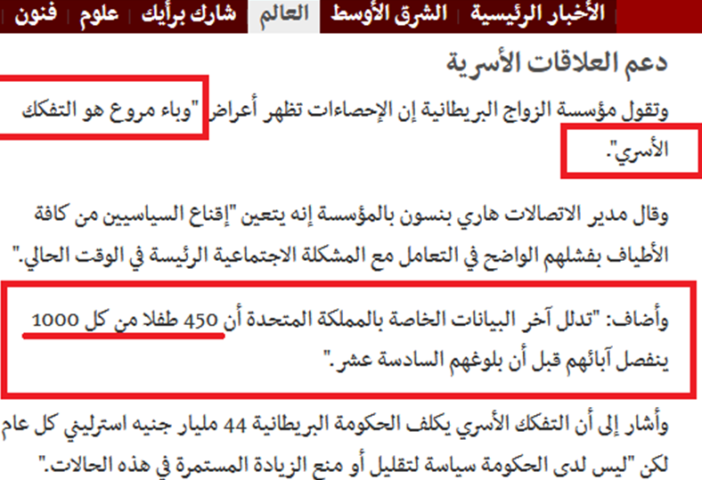
وأصبح أكثر من نصف الأطفال في الغرب من خارج دائرة الزواج، كما أشرت في تقريرٍ سابق.
أما عن معدلات الاغتصاب فحدِّثْ ولا حرج: فكلما انحطَّت الثقافة وزادت الإباحية والمجون، ارتفعت معدلات الاغتصاب.
ولذلك فأكثر دول العالم إباحيةً ومجونًا هي أعْلاها في معدلات الاغتصاب!
ولذلك فأعلى ست دول في معدلات الاغتصاب عالميًّا أغلبها دول غربية.
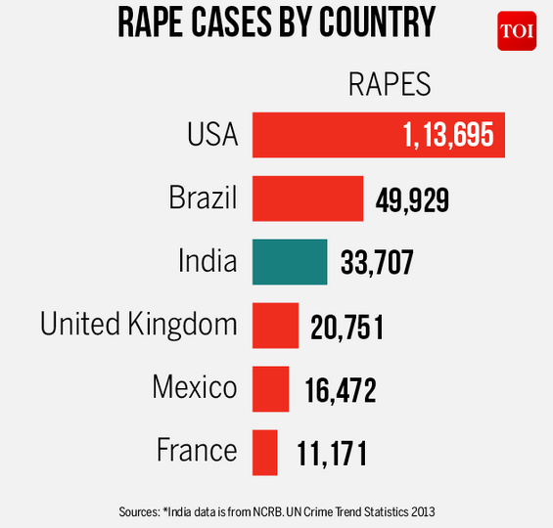
فهذا التقدُّم الغربي المادي الحضاري لم يكن معه على الإطلاق أيُّ تقدم ثقافي، بل إن الغرب في الواقع في أحط مستويات الثقافة عبر تاريخ البشر.
فالمستوى الثقافي لأمة من الأمم لا عَلاقة له بالمستوى الحضاري.
وقد يحصل تقدُّم في كلا الأمرين معًا كما حدث في وقت الحضارة الإسلامية.
وقد يحصل تخلُّف في الأمرين معها كبعض الدول الليبرالية الإفريقية مثل: ليبيريا.
وعلى قدر ما نخرت فينا مفاسد الثقافة الغربية، إلا أنَّ بلاد المسلمين مازالت على التوحيد النقي... التوحيد الذي أتى به الأنبياء، ومازالت بلاد المسلمين أقل مجتمعات العالم تعاطيًا للمسكرات، وارتكابًا لفاحشة الزنا.
وما زالت البلاد الإسلامية بها أقل معدلات في انتشار الإيدز بلا منازع، بفضل الله.
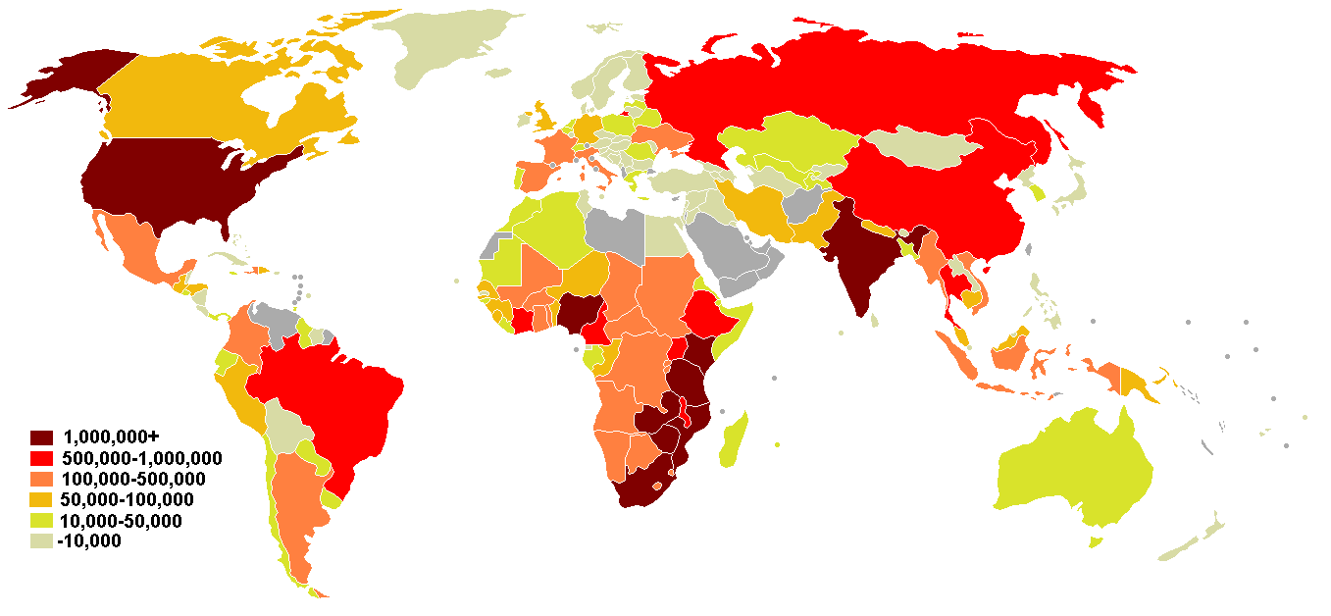
وبينما كانت ألمانيا تُجسِّد أعلى مستوى حضارة في زمن هتلر، وكان الألمان يقومون بحساب الطاقة المطلوبة لإلحاق الأرض بأقرب نجم بعد نفاد طاقة الشمس، لكن ألمانيا في المقابل على المستوى الثقافي كانت أدنى ثقافة على وجه الأرض، فكانت تجيز إبادة أمم بشرية بأكملها باعتبار أهلها ليسوا بشرًا أو في درجة أقل من البشر subhuman.
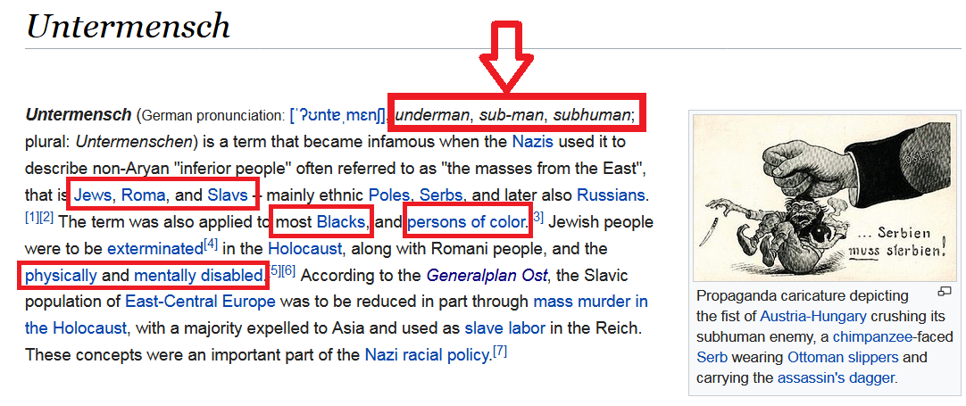
وأُبيد على يد الألمان عشراتُ الملايين من البشر في الحرب العالمية الثانية المجنونة.
فلا عَلاقة بين الحضارة والثقافة.
المشكلة أنَّ الملحد والعلماني دائمًا يُغريانِك بالحضارة الغربية، والتقدُّم العلمي التقني، ومع أننا حريصون على أن نتقدَّم، لكن اللعبة التي يلعبها الملحد والعلماني أنهما يُغريانِك بهذا التقدُّم الحضاري؛ ليقدما لك الثقافة الغربية باليد الأخرى.
لعبة خبيثة، فلا عَلاقة بين الثقافة والحضارة.
فنحن نتمنَّى أن نتقدَّم حضاريًّا، لكن بما يخدم ديننا.
نتقدَّم حضاريًّا بما يحافظ على عودتنا لمنهج سلفنا الصالح.
وهذا التقدُّم أحدثته الحضارة الإسلامية قبل قرونٍ قليلةٍ مضتْ، وتستطيع إعادة إحيائه في أي وقتٍ قادم إذا أصلحنا إيماننا، وأخذنا بأسباب التقدُّم، وخرجنا من عباءة التبعية المادية للغرب.

28- هل في الإسلام جواب للأسئلة التي حارت العقول في الإجابة عنها: مِن أين جئنا؟ ولماذا نحن هنا في هذا العالم؟ وإلى أين المصير؟

ج: الإسلام أجاب عن كل هذه الأسئلة في آيةٍ واحدةٍ من القرآن الكريم، قال ربنا سبحانه: {وَمَا لِيَ لَا أَعْبُدُ الَّذِي فَطَرَنِي وَإِلَيْهِ تُرْجَعُونَ} [يس: 22].
من أين جئت؟ الله خلقني (الَّذِي فَطَرَنِي).
وإلى أين أنا ذاهب؟ سوف أذهب إلى الله؛ لأحاسب على عملي (وَإِلَيْهِ تُرْجَعُونَ}.
لماذا جئت إلى هذا العالم؟ لعبادة الله ولأُختبر.
لماذا أعبد الله؟ من الطبيعي أن أعبد الله الذي فطرني، فهذه طبيعة العَلاقة بين العبد وربه... أنْ يعبُد العبد ربَّه وخالقه (وَمَا لِيَ لَا أَعْبُدُ الَّذِي فَطَرَنِي}.
آية واحدة جمعت جواب أهم ثلاثة أسئلة يحار فيها البشر: {وَمَا لِيَ لَا أَعْبُدُ الَّذِي فَطَرَنِي وَإِلَيْهِ تُرْجَعُونَ} [يس: 22].

29- كيف نشأ العلم التجريبي؟

ج: نشأ العلم التجريبي كالفيزياء والكيمياء والأحياء بسبب الإيمان بالله.
فنتيجةً للإيمان بالله آمن الناس بأن هذا العالم مُرتَّب ومُنظَّم وفيه تصميمٌ، فبدأ الناس ينظرون في تصميم العالم وقوانينه، فظهر العلم التجريبي.
إذنْ فبداية العلم هي الدين.
وطالما أنَّ العالَم قد خلقه الله، فلا بد أن يكون هذا العالم ممتلئًا بقوانين متقَنة عجيبة تحكمه، وطالما أننا مخلوقون مكلفون، إذنْ يمكننا استيعاب هذه القوانين التي خلقها الله؛ لأن هذا الاستيعاب للقوانين يترتَّب عليه الإقرار ببديع الخلق وعجيب الصنع... فتوقَّع الناس وجود القوانين والنظم العجيبة في الكون، ومن هنا بدأ البحث في العالَم فظهر العلم التجريبي.
ولذلك يقرر بيتر أتكنز Peter Atkins الملحد المعاصر وأستاذ الكيمياء بجامعة أوكسفورد أنَّ: "العلم نشأ من الدين"().
وأصول العلم التجريبي وضعها رجال الدين عبر التاريخ، فجابر بن حيان المولود في آخر زمن الصحابة الملقب بـ: الكيميائي الأول، وواضع أُسس المنهج التجريبي في البحث العلمي، وله في الكيمياء ما لأرسطو في المنطق، وطبقًا لفرانسيس بيكون فهو "أول من عَلَّم عِلم الكيمياء".
وهو أول من اكتشف الأحماض والقلويات، وأطلق عليها هذا الاسم الذي ما زالت تُعرف به في الغرب والشرق Alkali.
جابر بن حيان هذا كان من أصحاب الإمام جعفر الصادق رحمه الله وكان دراسًا للقرآن الكريم.
وكل علماء التجريب ومؤسسو العلوم التجريبية المعاصرة كانوا أتباع شرائع سماوية.
فالنظرة التوحيدية الإيمانية مثَّلت الأساس التاريخي للعلم الحديث.
وهي التي تعطينا الثقة في الرصد، وتعطينا الثقة في صحة القوانين وثباتها، وأن لها معنًى وغايةً.
فالكون ليس خبط فروض عشوائية.
فما كان للعلم معنى إلا لأن هناك قانونًا في الطبيعة، وآمن الناس مسبقًا بوجود هذا القانون؛ لأنهم آمنوا بوجود مُشرّع للقانون.
وآمنوا بغائية ومعنى الوجود.
وآمنوا بطبيعة الوجود، وأنه وجود مخلوق بإحكام.
لولا هذه المقدمات لما كان هناك علم ولما عرف الناس معنى العلم ولا حقيقته.

30- هل العلم التجريبي كافٍ لجواب كل سؤال؟

ج: كلا.
فالعلم التجريبي يجيد جواب الأسئلة الدنيوية... يجيد توفير ما نحتاج إليه ماديًّا كالدواء والطائرة والقطار.
لكن أهمَّ ما يشغل الإنسان لا يملك العلم التجريبي جوابه.
فالعلم التجريبي لا يعرف جواب سؤال: لماذا نحن هنا؟ ماذا بعد الموت؟ لماذا يجب أن نكون على أخلاقٍ؟
هذه أسئلة جوابُها فقط داخل ميدان الإيمان بالله.
فالعلم التجريبي المعاصر في قمة تقنيته اليوم، لا يقدم شيئًا لروح الإنسان.
فالعلم التجريبي هو فقط جواب لسؤال: كيف؟
كيف نأكل؟
كيف نسافر؟
كيف نتداوى؟
العلم التجريبي هو: جواب لأسئلة أرضية.
وقد سخَّره الله عز وجل ؛ لنستغلَّه في جواب ما نحتاج ماديًّا.
بينما في المقابل سؤال لماذا:
لماذا نحن هنا في هذا العالم؟
لماذا هناك قِيم أخلاقية؟
ما هو المعنى؟
ما هي الغاية؟
ما هو المصير؟
هذه أهم أسئلة على الإطلاق، وهي التي تشغل كل إنسان، هذه الأسئلة لا عَلاقة للعلم بها.
كذلك كما قلت الأسئلة الوجودية الكبرى لا يجيب عنها العلم.
أهم ما يشغل الإنسان يعاني العلم أمامه الخرس التام.
يقول أبو ميكانيك الكم شرودنجر الحائز على نوبل في فيزياء الكم: "لو حاول العلم أنْ يُحلل القيم والأسئلة الوجودية الكبرى والمعنى، فإننا سنستمع إليه لنضحك، لا لنأخذ كلامه على محمل الجد"().
فالعلم التجريبي وحده لا يمكن أن ينقذنا.
ولذلك عندما سُئل الملحد هايدجر مؤسس الفلسفة الوجودية: هل يمكن للعلم أن ينقذنا مما نحن فيه؟ هل للعلم أن ينقذنا من الضياع الإنساني والشعور باللامعنى والعبثية والعدمية؟
فأجاب هايدجر قائلًا: "الله فقط يمكن أن ينقذنا Only God Can Save Us"().

31- ما معنى الإنسان؟

ج: الإنسان هو كائن مخلوق لله.
مخلوق ليعبد الله.
قال الله عز وجل : {وَمَا خَلَقْتُ الْجِنَّ وَالْإِنْسَ إِلَّا لِيَعْبُدُونِ} [الذاريات: 56].
فأنت لا تعرف معنى وجودك، ولا غاية وجودك إلا بعبادة الله عز وجل .
ولذلك لو كفر الإنسان بالله فلن يعرف معنى وجوده، وسيُعاني من الشعور بالضياع واللامعنى والعبث التام: {وَمَنْ أَعْرَضَ عَنْ ذِكْرِي فَإِنَّ لَهُ مَعِيشَةً ضَنْكًا وَنَحْشُرُهُ يَوْمَ الْقِيَامَةِ أَعْمَى} [طه: 124].
وسيشعر الإنسان بأنه بلا قيمة في هذا العالم؛ لذلك قال الله عز وجل : {وَمَنْ يَرْغَبُ عَنْ مِلَّةِ إِبْرَاهِيمَ إِلَّا مَنْ سَفِهَ نَفْسَهُ} [البقرة: 130].
فإذا ابتعد الإنسان عن وحي الله عز وجل سَفِه نَفسه، ولم يعرف قدرها.
فالإنسان لا يعرف مكانه في العالم وقيمته في الوجود إلا بعبوديته لله.

32- ما هو شكل العالم بدون الإيمان بالله؟

ج: بدون الإيمان بالله سيصبح الإنسان كائنًا ماديًّا يعيش ويموت بلا معنى ولا قيمة، ولن يكون هناك فرق بينه وبين الأحجار أو الحيوانات، ولن يعرف معاني الصدق، ولا الخير ولا الشر، ولا الصواب ولا الخطأ.
لأن هذه المعاني لا وجود لها في العالم المادي، ولا في عالم الحيوانات، فأنت إذا نظرت إلى الحائط الذي خلفك: هذا الحائط لا يعرف معاني الخير والشر، ولا معاني الصواب والخطأ، وكذلك الحيوانات لا تعرف هذه الأمور، وكذلك مخك يتشكَّل من الذرات نفسها التي يتشكَّل منها العالم من حولك، فما الذي يُميّزك عن الحائط وعن الحيوان؟
ربما ستقول: يميزني العقل؟
لكن لا وجود للعقل في العالم المادي، ولا يوجد عضو في الجسم اسمه العقل كما فصَّلت قبل ذلك.
إذنْ لن تستطيع الدفاع عن العقل، ولا عن القيم، ولا عن العدل أو الخير أو الأخلاق من خلال النظرة المادية للعالم، وستكون أنت نفسك عبارةً عن ذرات ملتحمة بلا معنًى، فمعاني الأخلاق والقيم والعقل لا توجد في هذا العالم المادي، ولا تنتمي إلى عالم الطبيعة أو عالم الذرات أو عالم الحيوانات، وإنما تنتمي فقط إلى عالم التكليف الإلهي، وعالم الوحي، وعالم الدين، فلو ابتعد الإنسان عن الدين وأنكر الله عز وجل سيعيش أشبه فعليًّا بالحيوانات، بل والجمادات في كل سلوكياته؛ ولذلك قال الله عز وجل : {وَلَقَدْ ذَرَأْنَا لِجَهَنَّمَ كَثِيرًا مِنَ الْجِنِّ وَالْإِنْسِ لَهُمْ قُلُوبٌ لَا يَفْقَهُونَ بِهَا وَلَهُمْ أَعْيُنٌ لَا يُبْصِرُونَ بِهَا وَلَهُمْ آذَانٌ لَا يَسْمَعُونَ بِهَا أُولَئِكَ كَالْأَنْعَامِ بَلْ هُمْ أَضَلُّ أُولَئِكَ هُمُ الْغَافِلُونَ} [الأعراف: 179].
فلا يعرف الإنسان معنى التكليف، ولا معنى العقل، تلك الأمور التي يشعر بها في داخله، إلا إذا كان يؤمن بالله والأنبياء والكتب واليوم الآخر.
لذلك فالإيمان بالله هو ضرورة؛ لتعرف معنى وجودك، وتعرف غاية حياتك.

33- هل تسبَّب الدين في الحروب الدينية التي سادت الأرض في فترة من الفترات؟

ج: عاشت البشرية مع شرائع التوحيد آلاف السنين، ومع الشرائع الإبراهيمية الثلاث الكبرى أربعة آلاف سنة، ولم يمثل الدين خطرًا مباشرًا على الجنس البشري، بل قدَّم للبشرية قيمًا أخلاقيةً عُليا يتفق عليها المؤمن والملحد، وأسَّس لحضاراتٍ أصيلة، بل يمكن أن نزعم أن كلَّ خير في الأرض فهو من آثار تلك النبوات!
فقد أراح الدين المحاكم من آلاف القضايا، وفوق كل هذا وذاك وضع الدين الأساس المعرفي والسلوكي والقيمي لغاية الوجود الإنساني على الأرض!
والدول التي احتضنت الشرائع التوحيدية ما زالت إلى اليوم تملك تنوعًا ثقافيًّا أبقى على المخالفين لهم، ووفَّر لهم سقف حماية بموجب الشرائع التوحيدية ذاتها.
في حين أنَّ قرنًا واحدًا اقتربت فيه بعض الدول من الإلحاد كانت البشرية كلها على شفير هلاك!
ثم يأتي الآن الملاحدة ويحدثوننا عن خطر الدين على البشرية!
لم يعرف التاريخ البشري منهجًا أخطر من الإلحاد، فلم تكن مذابح الكولاج في الاتحاد السوفيتي السابق على يد الملحد لينين، وإبادة أعراق بأكملها في ألمانيا النازية، وتفريغ ربع سكان كمبوديا من البشر على يد الملحد بول بوت Pol Pot، وقتْل 52 مليون صيني في الثورة الثقافية الكبرى على يد الملحد ماو تسي تونج Mao Zedong، وظهور رابطة الملحدين العسكرية League of Militant Atheists في أوروبا، والتي أغلقت رسميًّا 42 ألف مؤسسة دينية -كنائس ومساجد- وقَتلت عشرات الآلاف من المتدينين، إلا إفرازات إلحادية، ونتائج طبيعية لظهور الإلحاد⁽).
بل إنَّ الحربينِ العالميتينِ الأولى والثانية كانتا حروبًا علمانية - علمانية، تحكُمهما تصوُّرات إلحادية للأجناس البشرية، وأفكار السعي نحو تصفية الأعراق الأدنى، فكانت النتيجة إبادة قرابة 5% من سكان العالم، وأرجعت الحروب العالمية كلًّا من المنتصر والمهزوم ثُلُث قرن إلى الوراء، وقام الفلاسفة بوضع مبولة في وسط باريس كنايةً عن نهاية الحضارة.
وخلَّفت المعارك الإلحادية ترسانات من الأسلحة النووية تكفي لإبادة الجنس البشري كله مراتٍ عديدة.
إن قراءة بسيطة لحروب القرن العشرين تُظهر مدى بؤس الإلحاد.
فقد خلَّف الإلحاد وراءه فكرة أن زوال الجنس البشري في أية معركة قادمة هي فكرة قائمة، وهذا هو الإفراز الإلحادي المتوقع.

34- هل الإيمان بالنسبية المعرفية موقف علمي؟

ج: النسبية المعرفية هي موقف شبيه بـ:"مفارقة كريت".
ومعنى هذه المفارقة أنَّ شخصًا من جزيرة كريت قال: كل ما يقوله الكريتيون كذبٌ.
فهذا الشخص إما أنَّه كذاب ويفتري كذبًا على أهل كريت، وإمَّا أنَّ كل ما يقوله الكريتيون كذب بالفعل، وبما أن هذا الشخص من كريت فهو أيضًا كاذب.
نفس هذه المفارقة يقع فيها المؤمنون بالنسبية المعرفية.
يقول: أنا أؤمن إيمانًا تامًّا بالنسبية المعرفية.
هذه النسبية المعرفية إما أن تكون باطلة وخطأ، وبالتالي فكيف تؤمن بالباطل؟
وإما أن تكون هذه النسبية المعرفية صحيحة، ولو كانت صحيحة فهذا يعني أنها ليست صحيحة؛ لأنها نسبية، ولا يحقُّ لها أن تصف نفسها بالصحة.
فإذا وَصَفَت النسبية المعرفية نفسها بالصحة فهذا يعني أنها ليست نسبية، وإنما تَزْعُم امتلاك الحق المطلق، وهذا على العكس تمامًا من مفهوم النسبية المعرفية، وبالتالي فالنسبية ستعود على نفسها بالبطلان.
فعندما نفكك قول القائل: "أنا أؤمن بالنسبية المعرفية"، نجد أنه قول متناقض ذاتيًّا.
فهو شبيه بقول من يقول: "الحق المطلق هي أنَّه لا يوجد حقٌّ مطلقٌ، وأنَّ كل شيء نسبي"، فإذا كانت هذه الجُملة صحيحة فإنها غير حقيقية، وليست بحق مطلق، وبالتالي ليس من الحكمة أن تؤمن أنه لا يوجد حق مطلق!
فالنسبية المعرفية منهج ذاتي الهدم يفترض بعض الحقيقة؛ لكي ينكر وجود أي حقيقة.
ولذلك وصَفَ الله سبحانه وتعالى الذين يقعون في النسبية بأنهم يلعبون: {بَلْ هُمْ فِي شَكٍّ يَلْعَبُونَ} [الدخان: 9].
فالنسبية تحمل التناقض الذاتي.
فمن يؤمن بحقيقة أنه لا توجد حقيقة، فهذا يعني أنَّ ما يقول ليس حقيقة.
ولذلك أوجستينوس كانت له كلمة مهمة في بيان تهافت النسبية المعرفية فقد كان يقول: "كُلُّ مَن يشكُّ يعلم أنه يشك، وهو على وعي كامل بهذه الحقيقة على الأقل أنه يشكُّ؛ لذلك فإن كُلَّ مَن يشك فإن قُدرته على الشك سوف تُقنعه بأن هناك شيئًا ما يُسمى حقيقة".
فكيف يقول: إنه لا توجد حقيقة؟
مشكلة النسبية المعرفية أنها موقف عبثي، ولا يعيش إنسان ويموت تحت هذا المسمَّى "نسبي" إلا لو باع عقله قبل ذلك، فموقف النسبية المعرفية مُخالف للطبيعة البشرية.
فلو كانت النسبية حالة مريحة لما حصَل تقدُّم في حياة البشر.
فبما أنه يوجد تقدُّم في حياة البشر، إذن البديهة المُركبة في البشر هي الوصول للحقائق والاستقرار عليها.

35- هل الله يُضِلُّ مَن يشاء؟

ج: قال الله تعالى: {فَإِنَّ اللَّهَ يُضِلُّ مَنْ يَشَاءُ وَيَهْدِي مَنْ يَشَاءُ} [فاطر: 8].
فهنا الملحد يتساءل: هل هذا يعني أن الإنسان غير مسؤول عن قراراته؟
والجواب ببساطة:
لنفترض أنَّ حكومةً قويةً قالت: لا أحد يستطيع أن يخرج على سلطاني، فأنا أعاقب من أشاء، وأكافئ من أشاء.
لكن في الوقت نفسه أنا حكومة عادلة! لا أعاقب إلا من يستحقُّ العقوبة، وأكافئ من يستحقُّ المكافأة.
فهل هناك تعارض بين القولين؟
لا إطلاقًا.
ولله المثل الأعلى.
فالله يهدي من يشاء، ويضل من يشاء؛ لأن مشيئَته نافذة، لا سلطان لأحدٍ عليها، فهو قوي عزيز سبحانه.
لكن في الوقت نفسه مشيئة الله عادلة.
فهو سبحانه يُضلُّ من يستحق الضلال، ويهدي من يريد الهداية().
ولذلك ارجِعْ للآية، واقرأْها كاملة بتأمُّلٍ:
{فَإِنَّ اللَّهَ يُضِلُّ مَنْ يَشَاءُ وَيَهْدِي مَنْ يَشَاءُ فَلَا تَذْهَبْ نَفْسُكَ عَلَيْهِمْ حَسَرَاتٍ إِنَّ اللَّهَ عَلِيمٌ بِمَا يَصْنَعُونَ} [فاطر: 8].
إِنَّ اللَّـهَ عَلِيمٌ بِمَا يَصْنَعُونَ: فالله عليمٌ بمن يريد الهداية، ومن يريد الضلال.
فمن يسعى للضلال تُيسَّر له أسبابه، ومن يسعى للهداية يُوفق لها.
{وَلَكِنَّ اللَّهَ يَهْدِي مَنْ يَشَاءُ وَهُوَ أَعْلَمُ بِالْمُهْتَدِينَ} [القصص: 56].
فهو سبحانه أعلم بمن يريد الهداية.
{وَالَّذِينَ اهْتَدَوْا زَادَهُمْ هُدًى وَآتَاهُمْ تَقْوَاهُمْ} [محمد: 17].
فمن يريد الهداية يزيدُه اللهُ منها، ويهديه بسبب إيمانه، وحرصه على الهداية.
{إِنَّ الَّذِينَ آمَنُوا وَعَمِلُوا الصَّالِحَاتِ يَهْدِيهِمْ رَبُّهُمْ بِإِيمَانِهِمْ} [يونس: 9].
أما في الجهة المقابلة فمن يريد الضلال والغواية والكفر والإلحاد، فستُيسر له أسباب الضلال والكفر والإلحاد: {فَلَمَّا زَاغُوا أَزَاغَ اللَّهُ قُلُوبَهُمْ وَاللَّهُ لَا يَهْدِي الْقَوْمَ الْفَاسِقِينَ} [الصف: 5].
تُيسر أسباب الضلال لمن يبتغي الكفر.
{وَمَنْ يَعْشُ عَنْ ذِكْرِ الرَّحْمَنِ نُقَيِّضْ لَهُ شَيْطَانًا فَهُوَ لَهُ قَرِينٌ} [الزُّخرُف: 36].
إذا ابتعد الإنسان عن الله تَهيَّأ له شيطان فهو له قرينٌ، والإنسان إذا أتاه الشيطان في كل خطوة شقَّ عليه الإقلاع عن الكفر.
فهذا الضلال بما كسبت يداه.
{وَقَوْلِهِمْ قُلُوبُنَا غُلْفٌ بَلْ طَبَعَ اللَّهُ عَلَيْهَا بِكُفْرِهِمْ} [النساء: 155].
فبسبب ضلالهم وكفرهم طبع الله على قلوبهم!
فحال من يريد الضلال كحال المدمن تمامًا، فهو: في أول إدمانه يكون بكامل إرادته، لكن بعد قليل تضعف الإرادة ويُصبح مطبوعًا على هذا المخدر لا يستطيع الإقلاع عنه.
فالذي يريد الكفر يكون بكامل إرادته في بحثه عن أماكن الكفر والاستماع للملحدين، لكن بعد أن يتعلَّق بالكفر تضعف إرادتُه، ويصبح مستسلمًا تمامًا منقادًا لكفره.
ومع أنَّ مَن يريد الكفر يُصاب بالعدمية والعبثية، بل ويُصاب بالميول الانتحارية، ويفقد بكفره معنى وجوده، ويبدأ يوقن في قرارة نفسه بسخافة وفشل الكفر إلا أنه مع كل هذا يجد في نفسه الوهن وقلة الإرادة عن تحري الحق واتباعه.
{ذَلِكَ بِمَا قَدَّمَتْ يَدَاكَ وَأَنَّ اللَّهَ لَيْسَ بِظَلَّامٍ لِلْعَبِيدِ} [الحج: 10].
لكن متى أراد الإنسان الهداية مجددًا سيوفق لها بسهولة.
{قُلْ إِنَّ اللَّهَ يُضِلُّ مَنْ يَشَاءُ وَيَهْدِي إِلَيْهِ مَنْ أَنَابَ} [الرعد: 27].
وفي الحديث القدسي: "فاستهدوني أهدِكم"⁽).
وفي الحديث القدسي الآخر: "وَإِنْ تَقَرَّبَ إلَيَّ بشِبْرٍ تَقَرَّبْتُ إلَيْهِ ذِراعًا، وإنْ تَقَرَّبَ إلَيَّ ذِراعًا تَقَرَّبْتُ إلَيْهِ باعًا، وَإِنْ أَتَانِي يَمْشِي أتَيْتُهُ هَرْوَلَةً"().
فمشيئة الله عادلة: يُضِلُّ بعدله من أراد الضلال، ويهدي بفضله من أراد الهداية.
{فَأَمَّا مَنْ أَعْطَى وَاتَّقَى * وَصَدَّقَ بِالْحُسْنَى * فَسَنُيَسِّرُهُ لِلْيُسْرَى * وَأَمَّا مَنْ بَخِلَ وَاسْتَغْنَى * وَكَذَّبَ بِالْحُسْنَى * فَسَنُيَسِّرُهُ لِلْعُسْرَى} [الليل: 5- 10].
وهو سبحانه لن يظلم أحدًا ولو مثقال ذرة: {إِنَّ اللَّهَ لَا يَظْلِمُ مِثْقَالَ ذَرَّةٍ وَإِنْ تَكُ حَسَنَةً يُضَاعِفْهَا وَيُؤْتِ مِنْ لَدُنْهُ أَجْرًا عَظِيمًا} [النساء: 40].
سبحانه حَكمٌ عَدلٌ لطيفٌ خبيرٌ.
ومن العجيب أن الله سبحانه أخبر أنَّ الملحدين والكفار سيحتجُّون بهذه الحجة: "لو شاء الله ما ألحدنا، هو مَن يُضلنا"... "لو شاء الله ما أشركنا"، فقالوا مثل ما أخبر سبحانه: {سَيَقُولُ الَّذِينَ أَشْرَكُوا لَوْ شَاءَ اللَّهُ مَا أَشْرَكْنَا وَلَا آبَاؤُنَا وَلَا حَرَّمْنَا مِنْ شَيْءٍ كَذَلِكَ كَذَّبَ الَّذِينَ مِنْ قَبْلِهِمْ حَتَّى ذَاقُوا بَأْسَنَا قُلْ هَلْ عِنْدَكُمْ مِنْ عِلْمٍ فَتُخْرِجُوهُ لَنَا إِنْ تَتَّبِعُونَ إِلَّا الظَّنَّ وَإِنْ أَنْتُمْ إِلَّا تَخْرُصُونَ} [الأنعام: 148].
هل عندكم من حجة على دعوى: أنَّ الله أجبركم على الكفر؟
إِن تَتَّبِعُونَ إِلَّا الظَّنَّ وَإِنْ أَنتُمْ إِلَّا تَخْرُصُونَ.
يضعون الافتراضات حتى يبرروا لأنفسهم ما هم عليه من الكفر.
فكفرهم بأيديهم، وهدايتهم بأيديهم.
{إِنَّا هَدَيْنَاهُ السَّبِيلَ إِمَّا شَاكِرًا وَإِمَّا كَفُورًا} [الإنسان: 3].

36- هل علم الله بما سيقع ينفي حرية الإرادة والتخيير؟

ج: علم الله بما سيقع ليس جبرًا.
فالله سبحانه أخبر أنه عليم.
فهو سبحانه يعلم ما سيقوم به عبده؛ لأنه الله العليم الخبير، لكنه سبحانه في الوقت نفسه أثبت لعبده المشيئة وحرية الاختيار: {لِمَنْ شَاءَ مِنْكُمْ أَنْ يَتَقَدَّمَ أَوْ يَتَأَخَّرَ} [المدَّثر:37].
فَعِلمُ الله بما سيحدث ليس جبرًا لنا، فهو بفضله أعطانا حرية الإرادة والاختيار: {إِنَّا هَدَيْنَاهُ السَّبِيلَ إِمَّا شَاكِرًا وَإِمَّا كَفُورًا} [الإنسان: 3].
وقال عزَّ من قائل: {وَهَدَيْنَاهُ النَّجْدَيْنِ} [البلد: 10].
نَجْدَيِ الهداية والضلال، ونحن مَن نختار.
فنَحن مَن نختار الإيمان أو الكفر.
ولو أنَّ أستاذًا دخل إلى الفصل في مدرسة، وعَلِم بحكمته أنَّ هذا الطالب سينجح، وذاك سيفشل، هل نقول إنَّ عِلمه بمَن سينجح ومَن سيفشل هو جبرٌ لهما على النجاح أو على الفشل؟
ولله المثل الأعلى.
فعلم الله بما سيقع ليس جبرًا منه لأحد.
فالله عليم حكيم عَدْلٌ، قدَّر لنا المشيئة والإرادة والاختيار التام.
لكن لماذا خلق الله الملحدين والكافرين، وهو يعلم أنهم سيكفرون؟
والجواب: قال الله عز وجل : {أَفَنَضْرِبُ عَنْكُمُ الذِّكْرَ صَفْحًا أَنْ كُنْتُمْ قَوْمًا مُسْرِفِينَ} [الزُّخرُف: 5].
هل بما أنهم سيكفرون إذن الله لا يخلقهم؟
إذا كان الملحد يريد الكفر ويبحث عن الضلال في علم الله، فما المانع مِن خلْقه ثم محاسبته؟
هل بما أنه سيكفر إذن لا يخلقه الله؟
من العدل أن يذهب مَن يستحق لما يستحق.
{وَمَا ظَلَمْنَاهُمْ وَلَكِنْ ظَلَمُوا أَنْفُسَهُمْ} [هود: 101].
فهم ظلموا أنفسهم، والله سبحانه لم يظلم أحدًا شيئًا، ويكفي الإنسان لتطمئنَّ نفسه أنْ يعلمَ أنَّ الله هو العدل المطلق، وقد أخبر الله عز وجل أنَّه لن يظلم عباده: {إِنَّ اللَّهَ لَا يَظْلِمُ النَّاسَ شَيْئًا وَلَكِنَّ النَّاسَ أَنْفُسَهُمْ يَظْلِمُونَ} [يونس: 44].
فلا تقلق إلا على تقصيرك، أما ما تعمل في الدنيا من إيمان أو كفر فستوفى عليه إما بفضل الله أو بعدله.
ونجاتك بيدك، وهلاكك بيدك: {فَأَمَّا مَنْ أَعْطَى وَاتَّقَى * وَصَدَّقَ بِالْحُسْنَى * فَسَنُيَسِّرُهُ لِلْيُسْرَى * وَأَمَّا مَنْ بَخِلَ وَاسْتَغْنَى * وَكَذَّبَ بِالْحُسْنَى * فَسَنُيَسِّرُهُ لِلْعُسْرَى} [الليل: 5- 10].

37- هل الوحي عبارة عن: صرع فص صُدغي؟

ج: هناك إشكالية تواجه الملحدين وهي: كيف صبَر النبي صلى الله عليه وسلم على دعوته، ورفضَ الإغراءات المتكررة من كفار قريش، وتحمَّل أذاهم طيلة ثلاثة عشر عامًا؟
ثم الإشكال الأكبر وهو: ثبات النبي صلى الله عليه وسلم على الصدق طيلة عمره، وإخلاصه ويقينه التام بالحق الذي يحمله.
فلم يُنقل عنه أنَّه كذب ولو لمرة واحدة في حياته على تعدُّد مواقفه، والمشاكل التي واجهها.
فأي إنسانٍ يبحث ببعض الإنصاف في سيرته صلى الله عليه وسلم لن يجد أمامه إلا شخصًا على يقينٍ تامٍّ من رسالته.
فإذا كان النبي صلى الله عليه وسلم مُدَّعيًا كما يزعم الملاحدة، فهذا يعني أنه يكذب طوال الوقت، والشخص الكذوب له صفات معلومة في الطب النفسي، فهو: شخص جبان، وليس له مبدأ، ويسهل إغراؤه، ولا يلبث أن يفتضح كذبه مع الوقت.
لكن حال النبي صلى الله عليه وسلم وسيرته وعدم مهادنته للباطل، وثباته على الحق حتى تُوفي، وعدم ثبوت كذبة واحدة عليه طيلة عمره، كلها أمور على النقيض تمامًا من طبيعة ذاك الشخص الكذوب الذي يكذب طوال الوقت.
من أجل ذلك، وأمام هذا الإشكال ادَّعى الملاحدة لتفسير نبوة النبي محمد صلى الله عليه وسلم وتفسير شجاعته وصدقه وأمانته أنَّ: نبوته هي مجرد نوبات من صرع الفص الصُّدغي.
فهو بالفعل كان صادقًا أمينًا قويًّا شجاعًا، ولكن النبوة التي يدّعيها ما هي إلا تخيُّل منه بسبب صرع الفص الصُّدغي -وحاشاه صلى الله عليه وسلم .
وهذه الدعوى أنا أعتبرها آخر رهانات الملحدين، فإذا سقطت هذا الدعوى سقط الإلحاد، وثبتت نبوة النبي محمد صلى الله عليه وسلم .
وأنا سأناقش هذه الدعوى في البداية من الناحية الطبية.
وأقول: لا يوجد ملحد يتزعم دعوى إصابة النبي صلى الله عليه وسلم بصرع الفص الصُّدغي، ولا يُروّج لها إلا إذا كان غير متخصص في الطب النفسي وجاهلًا تمام الجهل بسيرة النبي صلى الله عليه وسلم .
فمَن نظر في أعراض نوبة صرع الفص الصُّدغي جيدًا، ثم نظر في سيرته صلى الله عليه وسلم ، لَعَلِمَ بجلاءٍ تامٍّ أنَّ هذه دعوى كاذبة كذبًا فاحشًا.
فصرع الفص الصُّدغي Temporal Lobe Epilepsy على نوعين: بسيط Simple ومُعقَّد Complex.
ويفترض الملاحدة من مُروّجي هذه الشبهة أن النبي صلى الله عليه وسلم يحصل له النوعانِ البسيط والمعقد.
والصرع الصُّدغي في المجمل تحصل معه عدة أعراض قبل النوبة مباشرةً في كل مرة تأتي فيها النوبة، ومن هذه الأعراض:
1- تشوُّش في الذهن.
2- خلل في الوعي.
3- فِقدان الذاكرة.
4- غثيان واضطرابات بالأمعاء.
5- قد تحصل بعض الهلوسات الخفيفة كـ: كبر أو صغر أحجام الأشياء.
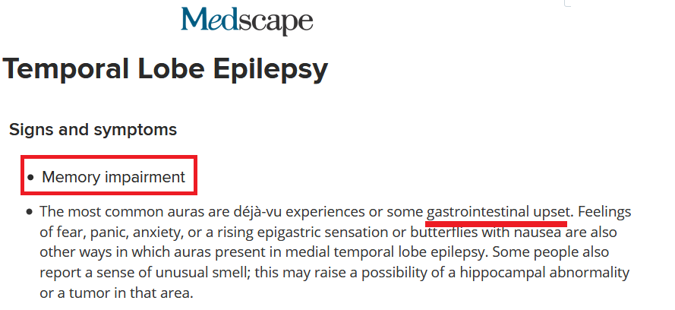
إذنْ من أهم سمات صرع الفص الصُّدغي كما في صورة المرجع الطبي بالأعلى هي: تأثُّر الذاكرة.
لماذا؟
تتأثَّر الذاكرة في مرض صرع الفص الصُّدغي؛ لأن هذه المَنطقة مِنْطقة الفص الصُّدغي هي المسؤولة عن معالجة الذاكرة.
ولذلك عند مَن تتكرَّر لديهم نوبات صرع الفص الصُّدغي، فإن ذاكرتهم تضعف تمامًا.
فصرع الفص الصُّدغي يؤدي لتعطل الذاكرة.
بل وقد يؤدي لفقدانها.
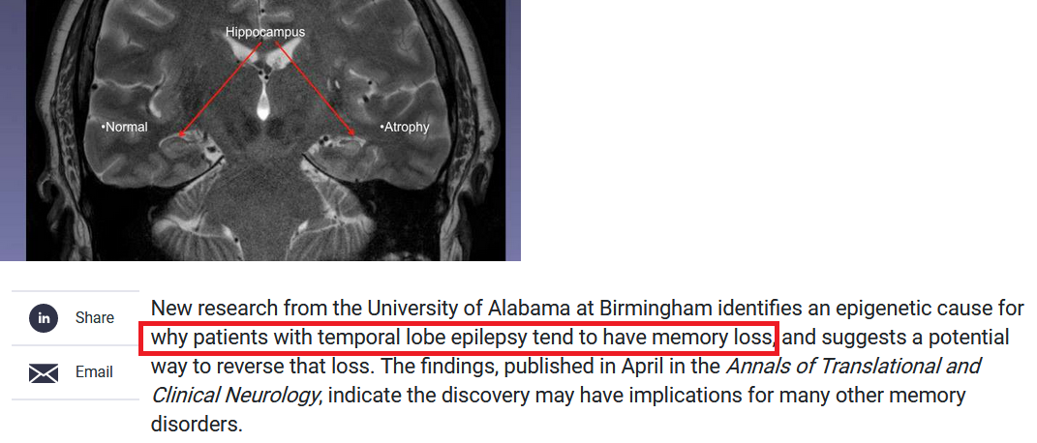
وفي أثناء نوبة صرع الفص الصُّدغي المعقد يحصل فِقدانٌ تامٌّ للوعي، وتحصل اضطرابات حركية وتشنجات، والتي هي السمة الأساسية والجوهرية في الصرع.
إذن تحصل: تشنُّجات شديدة للعضلات، وقد يحصل سيلان للعاب خارج الفم.
ويكون هناك دوران بالرأس بطريقة غير واعية.
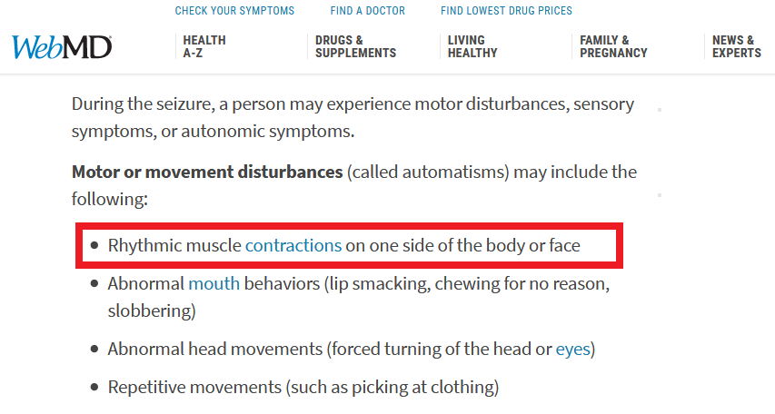
وتستمرُّ هذه النوبة من 30 ثانية إلى دقيقتين.
وإذا استمرَّت النوبة لأكثر من دقيقتين، فهذا يعني أنَّ المريض يُعاني من مشكلة صحية خطيرة، ويحتاج للعناية فورًا.
وبعد أن تنتهي نوبة الصرع يدخل المريض في مرحلة ما بعد النوبة.
وفي هذه المرحلة يُعاني المريض من صعوبة شديدة في الكلام، ويحصل اضطراب في الذاكرة.
إذن الملاحَظ مما سبق أنَّ: تشوُّش الذاكرة مستمرٌّ معنا مِن قبل الدخول في النوبة إلى ما بعد النوبة.
وقد لا يعرف المريض أنَّه مرَّ بالنوبة أصلًا.
وتشتدُّ الآلام في البطن، وفي الغالب يدخل المريض خلال دقائق بعد النوبة في مرحلة النوم العميق.
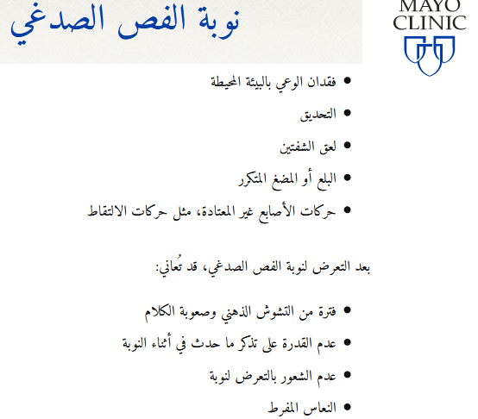
هذه كانت أهم سمات صرع الفص الصُّدغي الطبية.
فهل كان النبي صلى الله عليه وسلم يمُرُّ بأي مرحلة من هذه المراحل؟
هل كان صلى الله عليه وسلم تتشوَّش ذاكرته، أو تضطرب أمعاؤه، أو يمُرُّ بمرحلة تشنجات؟
هل كان يفقد وعيه؟
لم يُنقل عنه صلى الله عليه وسلم شيء من ذلك.
بل كان يأتيه الوحي وهو على دابَّته فيرتفع عنه، ثم يبلغ الناس رسالة ربه.
ومن المعلوم أن مريض الصرع لو كان على دابة، فإنه يسقط على رأسه أثناء النوبة.
وكان صلى الله عليه وسلم يأتيه الوحي وهو على المنبر، فيبلغ الناس رسالة ربه.
أما عن ذاكرته صلى الله عليه وسلم فبعد أن يأتيه الوحي -والذي يتخيل الملاحدة أنَّها نوبة صرع صُدغي- فهل كان يحصل في ذاكرته صلى الله عليه وسلم تشوش بعد نزول الوحي عليه؟
نترك الإجابة للنبي صلى الله عليه وسلم نفسه: حين سُئل النبي صلى الله عليه وسلم عن كيف يأتيه الوحي، قال: أحْيانًا يَأْتِينِي مِثْلَ صَلْصَلَةِ الْجَرَسِ، وَهُوَ أَشَدُّهُ عَلَيَّ، فَيُفْصَمُ عَنِّي وَقَدْ وَعَيْتُ عَنْهُ مَا قَالَ، وَأَحْيَانًا يَتَمَثَّلُ لِيَ الْمَلَكُ رَجُلًا فيُكَلِّمُنِي فَأَعِي مَا يَقُولُ().
فَيُفْصَمُ عَنِّي وَقَدْ وَعَيْتُ عَنْهُ مَا قَالَ!
فَأَعِي مَا يَقُولُ!
إذن هذا على العكس تمامًا من طبيعة صرع الفص الصُّدغي.
فصرع الفص الصُّدغي من أهم سماته ألَّا يعيَ المريض ما حدث.
بل قد لا يعي أنَّ النوبة جاءته أصلًا.
بل وتكرار نوبات صرع الفص الصُّدغي يؤدي لتلف الذاكرة تمامًا، ويؤدي بالخصوص إلى عدم الاحتفاظ بالمعلومات الجديدة.
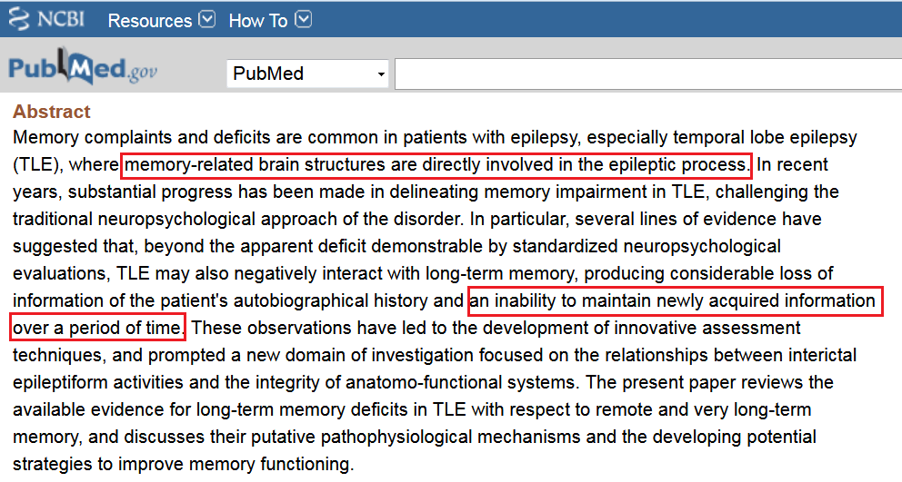
تخيَّلْ هذه الصورة التي فيها عدم الاحتفاظ بالمعلومة الجديدة، وبين صورة خبر الوحي الذي كان يأتي النبي صلى الله عليه وسلم كل بضعة ساعات، فيُفصم عنه وقد وعى صلى الله عليه وسلم كل الوحي، ويجيب المستفتي، أو يحل مشكلة، أو يتنبأ بمعجزة أو يتلو آياتٍ على كتبة الوحي.
وقد يأتيه الوحي ببعض آياتٍ، بل وبالسورة الكاملة فيقول لصحابته بعد أن يُفصم عنه الوحي: ضعوا هذه الآيات بين آيات كذا وآيات كذا في سورة كذا، ثم تظلُّ هذه الآيات بترتيبها محفورة في ذاكرته صلى الله عليه وسلم طيلة عمره.
تدبَّرْ حال صاحب الرسالة، وانظر في سيرته.
ثم: أين التشنُّجات لجسده الشريف صلى الله عليه وسلم ، والتي هي إحدى السمات الأساسية لنوبات الصرع؟
الصحابة نقلوا كلَّ تفاصيل حياته صلى الله عليه وسلم بدقيقها وجليلها، ولم ينقلوا ولو لمرة واحدةٍ أنَّه تشنَّج أو اهتزَّ جسده الشريف صلى الله عليه وسلم .
ثم إنَّ الصحابة كانوا يعرفون الصرع، والنبي صلى الله عليه وسلم كان يعالج الصَّرعى.
مثال على ذلك حين ذكر عطاءٌ تلميذُ ابن عباس، أنَّ ابنَ عباسٍ قال له: ألَا أُريك امرأةً من أهلِ الجنةِ؟ قلتُ: بلى. قال: هذه المرأةُ السوداءُ أتتِ النبيَّ صلى الله عليه وسلم قالت: إني أُصْرَعُ وإني أتكشَّفُ، فادعُ اللهَ لي. قال: إن شئتِ صبرتِ ولكِ الجنةُ، وإن شئتِ دعوتُ اللهَ أن يُعافيكِ. قالت: أصبرُ. قالت: فإني أتكشَّفُ، فادعُ اللهَ ألَّا أتكشَّفُ، فدعا لها().
وبعد هذه الدعوة لهذه المرأة كان يأتيها الصرع ولا تتكشَّف().
فالصحابة كانوا يعرفون الصرع، ويعرفون تشخيص حالات الصرع، ولم يَخْفَ عليهم حالُ النبي صلى الله عليه وسلم ، فكيف يأتي جاهل بعد 1400 عام ليتَّهمه بما يتهمه به؟
لكن هنا قد يسأل سائل: ماذا عن صوت صلصلة الجرس الذي كان يسمعه النبي صلى الله عليه وسلم حين يأتيه الوحي؟
والجواب: كان الصحابة يسمعون الصوت نفسه.
قال عمر بن الخطاب رضي الله عنه : "كانَ إذا نَزَلَ عليهِ الوحْيُ سُمِعَ عندَ وجهِهِ كدَوِيِّ النَّحلِ"().
فالصحابة كان يسمعون عند وجهه صلى الله عليه وسلم نفس هذا الصوت وقت نزول الوحي، فهل كان الصحابة يُعانون جميعًا من صرع فص صُدغي في الوقت نفسه؟
ثم هل كان ما يأتيه صلى الله عليه وسلم لحظة نزول الوحي هي تشنُّجات وشدٌّ عضليٌّ واضطراب أمعاء وفقدان ذاكرة؟
أم كانت حالة سكون واحترام لوحي الله سبحانه؟
في صحيح مسلم من حديث عُبادة بن الصامت: "كان النبيُّ صلى الله عليه وسلم إذا نزل عليهِ الوحيُ نكسَ رأسَهُ، ونكسَ أصحابُه رؤوسَهم. فلما أُتْلِيَ عنهُ، رفع رأسَه().
فهل هناك عَلاقة والحالة هذه مع نوبات صرع الفص الصُّدغي؟
أيضًا كان يصدر عن النبي صلى الله عليه وسلم صوت الغطيط، وهذا من آثار ثِقل الوحي.
قال الله عز وجل لنبيه: {إِنَّا سَنُلْقِي عَلَيْكَ قَوْلًا ثَقِيلًا} [المزَّمل: 5].
فالوحي ثقيل، وهو مِن أعظم الذِّكر، والنبي صلى الله عليه وسلم كان إذا ذَكَرَ الله يصدر عنه أزيز كأزيز المِرْجَل().
ومِن ثِقل الوحي أنَّ الدابة تكاد تسقط عندما ينزل الوحي عليه صلى الله عليه وسلم وهو عليها.
تقول أُمُّ المؤمنين عائشة رضي الله عنها : "إنْ كان لَيُوحى إلى رسولِ اللهِ صلى الله عليه وسلم وهو على راحلَتِهِ، فتَضرِبُ بجِرانِها"().
وفي حديث زيد بن ثابت الصحيح أنَّه: خاف من ثِقل الوحي أن تنكسر فخذه حتى سُرِّيَ عن النبي صلى الله عليه وسلم ، فقال: اكتُبْ، وأملاه الوحي().
فمن تدبَّر في حال صاحب الرسالة صلى الله عليه وسلم لحظة نزول الوحي والله لانتهت شبهاته.
{قُلْ إِنَّمَا أَعِظُكُمْ بِوَاحِدَةٍ أَنْ تَقُومُوا لِلَّهِ مَثْنَى وَفُرَادَى ثُمَّ تَتَفَكَّرُوا مَا بِصَاحِبِكُمْ مِنْ جِنَّةٍ إِنْ هُوَ إِلَّا نَذِيرٌ لَكُمْ بَيْنَ يَدَيْ عَذَابٍ شَدِيدٍ} [سبأ: 46].
لقد كان صلى الله عليه وسلم يأتيه الوحي وهو في كامل وعيه، لكنه منشغلٌ عن غيره بالوحي، فهو في خشوعٍ تامٍّ؛ ليستقبل ما يُتلى عليه، ثم يُفصم عنه وقد وعى وحي ربه!
ثم إن المصاب بصرع الفص الصُّدغي يتكلَّم بكلام غير مفهوم، ويصرُخُ فيما يُسمَّى بـ "صرخة الصرع"، فكيف بمن أُوتي جوامع الكلم؟
كيف بمَن كان يأتي الوحي بأجوبة لأسئلة محددة، وكل جواب فيه إعجاز؟
ثم إن المصاب بالصرع يرتجف ويهتزُّ ويسقط ويرتعش ويذهل ويفقد ذاكرته، بينما هو صلى الله عليه وسلم يأتيه الوحي وهو على الناقة، أو وهو على المنبر، أو وهو في ساحة المعركة، أو وهو بين صحابته، ويحصل عكس ما يحصل للمصروع تمامًا.
وإضافة إلى ما سبق: إنَّ الصرع بطبيعته يأتي في أي وقت ودون سبب، وقد يأتي للمريض وهو نائم، وقد يأتيه في دورة المياه، وقد يأتيه في أي حال، بينما الوحي كان يأتي النبي صلى الله عليه وسلم منذ أن بعثه الله بصورة منتظمة؛ لإجابة سؤال وفتيا، ولتنزُّل خبر من السماء، ولتنزُّل آياتٍ من الذِّكر الحكيم، وما كان يأتي هكذا في أي وقت، بل ما كان يدخل الوحي بيت النبوة لو كان في البيت نجاسات أو صورة أو كلب.
أيضًا لو نظرنا للحياة العقلية لمرضى الصرع، فإنَّ القدرات العقلية يحصل فيها تدهور مع الوقت.
فصرع الفص الصُّدغي يُدمِّر القدرات العقلية مع الوقت.
فهو يؤثر على كل جوانب القدرات العقلية والمعرفية والاجتماعية والعملية والسلوكية، بل وتضعف جدًّا القدرات القيادية والحياة الاجتماعية الطبيعية.
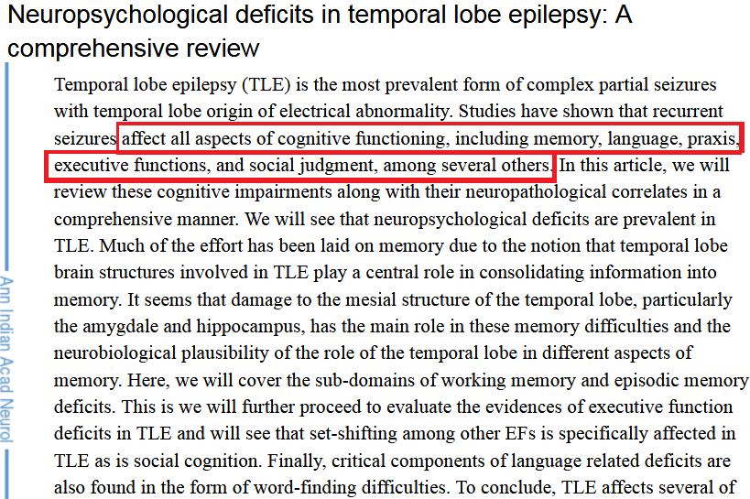
فكيف بمَن هذا حاله مع الصرع مِن تدهور القدرات القيادية والعقلية، ثم يُقارَن بأفضل مُربٍّ، وأفضل قائدٍ، وأعظم أبٍ، وأعظم زوج صلى الله عليه وسلم ؟
لكن هل مريض صرع الفص الصُّدغي من الممكن أن يكون عبقريًّا أو مفكرًا أو يصير أكثر تديُّنًا؟
والجواب: يروجُ هذا الكلام بين بعض الناس وهو مجرد افتراضات، فلا توجد أدلَّة أو براهين على هذا الأمر.
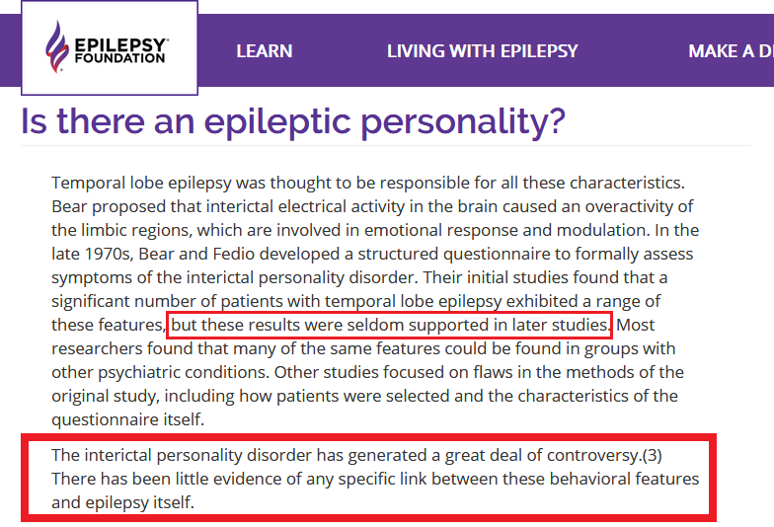
بل وفي دراسة نشرتها الجمعية النفسية البريطانية The British Psychological Society تقرر الدراسة أنَّ فكرة ارتباط صرع الفص الصُّدغي بحالات تديُّن زائدة ثبت أنها مُغالطة علمية غير صحيحة، ومن يقول هذا الكلام يقع في مغالطة انتقاء الكرز.
فما يحصل هو التركيز في الدراسات على أي شخص متدين، ويعاني في الوقت نفسه من صرع فص صُدغي، ويتمُّ الربط خطأً بين حالته المرضية وبين تديُّنه الزائد، وبالتالي توهَّم الناس أنَّ هناك عَلاقة بين صرع الفص الصُّدغي والتدين الزائد عند بعض الناس، لكن في الواقع لا توجد هذه العَلاقة.
فهذا فقط نوعٌ من الربط غير الصحيح.
فكما أنَّ هناك نسبةً من التديُّن والثقافة والفكر والإبداع بين الناس الطبيعيين، توجد النسبة نفسها بالقدر ذاته بين المصابين بصرع الفص الصُّدغي.
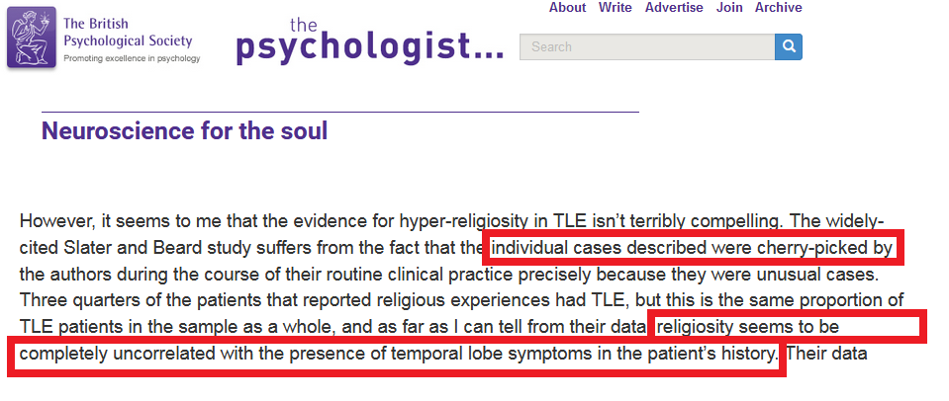
وفي كل الأحوال، فمع الوقت ومع تكرار نوبات صرع الفص الصُّدغي يحصل تدهور للقدرات العقلية للمريض.
ومن الأمور التي أتوقف عندها كثيرًا في هذه الشبهة أنَّ مريض صرع الفص الصُّدغي لو طالت عنده النوبة لأكثَرَ من دقيقتينِ فهذا يعني مشكلة طبية خطيرة، ويكون المريض محتاجًا للعناية المركَّزة.
فكيف يُفسِّر الملحد مجيء جبريل عليه السلام للنبي صلى الله عليه وسلم ، ثم يتلو عليه الآيات الطوال، وقد يتلو السورة الكاملة التي تحتاج إلى الساعتَينِ والثلاث ساعات في تلاوتها؟
فكيف يدخل النبي صلى الله عليه وسلم في نوبة تستمرُّ ساعتينِ وثلاثة على حد تصوُّر الملاحدة؟
هذا لا يُعقل طبيًّا!
هذا محالٌ طبيًّا.
ومن المعلوم بإجماع المسلمين أن كل حرف من القرآن أخذه النبي صلى الله عليه وسلم عن جبريل نطقًا ولفظًا وتلاوةً بطريقة تدوير الحرف بكل أوجه القراءات الصحيحة، كل هذا حصل لكل حرفٍ في القرآن، وكان جبريل يأتي النبي صلى الله عليه وسلم بالسور الطوال والسور القصار.
وبعض السور الطوال كانت تنزل كاملةً، فيقرأها جبريل على النبي صلى الله عليه وسلم .
وكثير من سور القرآن نزلت كاملة مثل: سورة الكهف، وسورة التوبة، وسورة الأعراف، وسورة الفتح، وسورة المرسلات، وغيرها من السور().
إذنْ كان الوحي يأتي النبي صلى الله عليه وسلم في كثير من الأحيان الساعات الطوال، وهذا محالٌ في مرضى الصرع بلا خلاف.
وكان الوحي يَلْقى النبي صلى الله عليه وسلم في كل ليلة من رمضان فيُدارسه القرآن().
فكان جبريل يُعارضه صلى الله عليه وسلم بجزء من القرآن كلَّ ليلة من رمضان.
وفي آخر رمضان له صلى الله عليه وسلم في الدنيا عارضه القرآن مرتينِ().
وهذه تُسمَّى العرضة الأخيرة عند علماء القراءات، وهي: العرضة التي عارضه فيها جبريل القرآن مرتينِ بحضور كبار الصحابة مثل: عبد الله بن مسعود، وزيد بن ثابت.
فكيف يأتيه الوحي الساعات الطوال؟
هل توجد نوبة صرع صُدغي تستمرُّ لساعات أو حتى لدقائق؟
هذا محالٌ.
لنا أن نسأل كلَّ ملحد: كيف يُصوَّر وقار الوحي، وسكون الوحي، ووعْي النبي صلى الله عليه وسلم التام لتنزُّل الآيات، كيف يُصوَّر كل هذا على أنَّه حالة صرع فص صُدغي، بما في الصرع الصُّدغي من فِقدان للذاكرة، وما يعقبه من صراخ المريض، وسقوطه على الأرض، وسيلان لُعابه، واهتزاز جسده في تشنجات تتصلَّب فيها العضلات، وما يصحب ذلك من تبول وتغوط لاإرادي، وما يعقب كل ذلك من خور في القوى، واستغراق في النوم، يصحو منه المريض خالي الذهن من تذكُّر ما حدث له.
هل هذا له عَلاقة من قريب أو بعيد بحال الوحي؟
الأعجب من كل ما سبق في الردِّ على هذه الشبهة هو أنَّ عندنا حديثًا على أعلى درجات الصحة رواه عددٌ كبيرٌ من الصحابة، وأورده البخاري ومسلم في صحيحيهما من طُرُق مختلفة حتى أن المحدِّث يقول: "هذا حديث مُجمَع على صحته".
في هذا الحديث أتي جبريل للنبي صلى الله عليه وسلم في صورة رجل؛ ليُعلِّم الصحابة الإسلام والشريعة.
فما تفسير هذه المعجزة من وجهة نظر مُروّجي شبهة صرع الفص الصُّدغي؟
والله هذا الحديث كافٍ كلَّ مُنصِف!
يقول الصحابة -رضوان الله عليهم-: كانَ النبيُّ صلى الله عليه وسلم بَارِزًا يَوْمًا لِلنَّاسِ، فأتَاهُ جِبْرِيلُ فَقالَ: ما الإيمَانُ؟ قالَ: الإيمَانُ أنْ تُؤْمِنَ باللَّهِ ومَلَائِكَتِهِ، وكُتُبِهِ، وبِلِقَائِهِ، ورُسُلِهِ، وتُؤْمِنَ بالبَعْثِ. قالَ: ما الإسْلَامُ؟ قالَ: الإسْلَامُ: أنْ تَعْبُدَ اللَّهَ، ولَا تُشْرِكَ به شيئًا، وتُقِيمَ الصَّلَاةَ، وتُؤَدِّيَ الزَّكَاةَ الْمَفْرُوضَةَ، وتَصُومَ رَمَضَانَ. قالَ: ما الإحْسَانُ؟ قالَ: أنْ تَعْبُدَ اللَّهَ كَأنَّكَ تَرَاهُ، فإنْ لَمْ تَكُنْ تَرَاهُ فإنَّه يَرَاكَ، قالَ: مَتَى السَّاعَةُ؟ قالَ: ما المَسْؤُولُ عَنْهَا بأَعْلَمَ مِنَ السَّائِلِ، وسَأُخْبِرُكَ عن أشْرَاطِهَا: إذَا ولَدَتِ الأمَةُ رَبَّهَا، وإذَا تَطَاوَلَ رُعَاةُ الإبِلِ البُهْمُ في البُنْيَانِ، في خَمْسٍ لا يَعْلَمُهُنَّ إلَّا اللَّهُ ثُمَّ تَلَا النبيُّ صلى الله عليه وسلم : {إِنَّ اللَّهَ عِنْدَهُ عِلْمُ السَّاعَةِ} [لقمان: 34] الآيَةَ، ثُمَّ أدْبَرَ فَقالَ: رُدُّوهُ فَلَمْ يَرَوْا شيئًا، فَقالَ: هذا جِبْرِيلُ جَاءَ يُعَلِّمُ النَّاسَ دِينَهُمْ().
فالحديث باتفاق العلماء على أعلى درجات الصحة.
والحديث مرويٌّ عن عدد كبير من الصحابة.
فهل حين رأى الصحابة جبريل عليه السلام كانوا يعانون جميعًا من صرع فص صُدغي في الوقت نفسه؟
ورؤية الصحابة لجبريل عليه السلام تكَّررت في عشرات المواقف.
ورآه الصحابة بعد غزوة الأحزاب كما فصَّلنا من قبل.
ورأته أُمُّ سلمة وهو يُحدِّث النبي صلى الله عليه وسلم ().
فهل كانت رضي الله عنها تُعاني من صرع فص صُدغي في الوقت نفسه مع النبي صلى الله عليه وسلم ؟
ولو نظرنا في مُجمل سيرته صلى الله عليه وسلم ، والمعجزات التي أتى بها، وتلك الأخبار التي أنبأ بها فوقعت كما أنبأ، مثل نعْي النجاشي في اليوم الذي مات فيه، وإخباره بمقتل كسرى في اليوم الذي قُتل فيه، وإخباره بأن عمر وعليًّا وعثمان وطلحة والزبير لن يموتوا على فُرُشهم كما يموت الناس، وإنما سيموتون شهداء، وإخباره بأن أُمَّ حرام ستكون من شهداء البحر، وما لا حصر له من الأخبار، والتي منها المتواتر الذي نقله جمع كبير من الصحابة، لو نظرنا في كل هذا نظرةً متجردةً للحق، لعلمْنا بصورة قاطعة أننا أمام نبي.
وحين أرسل حاطبَ بن أبي بلتعة إلى المشركين في مكة يخبرهم ببعض أمر رسول الله صلى الله عليه وسلم ، فجاء خبر السماء برسالة حاطب، فقال صلى الله عليه وسلم لبعض صحابته: انطلقوا لمكان كذا -حدَّده لهم صلى الله عليه وسلم - ستجدون امرأةً في هودجٍ ذاهبةً لمكة تُخفي رسالة من حاطب، ائتوني بهذه الرسالة، فذهبوا ووجدوا كما أخبر صلى الله عليه وسلم .
قال النبي صلى الله عليه وسلم : "انْطَلِقُوا حتَّى تَأْتُوا رَوْضَةَ خَاخٍ، فإنَّ بهَا ظَعِينَةً (امرأة)، ومعهَا كِتَابٌ فَخُذُوهُ منها، فَانْطَلَقْنَا تَعَادَى بنَا خَيْلُنَا حتَّى انْتَهَيْنَا إلى الرَّوْضَةِ، فَإِذَا نَحْنُ بالظَّعِينَةِ"().
مَن أعلمه صلى الله عليه وسلم بأمر الرسالة، وبمَن كتبها، وبالمكان المحدَّد الذي تكون قد وصلت فيه المرأة في طريقها لمكة لحظة وصول الصحابة إليها؟
وفي حديثٍ متفقٍ على صحته، قال أنس بن مالك: بَيْنَا رَسُولُ اللهِ صلى الله عليه وسلم يَخْطُبُ عَلَى الْمِنْبَرِ يَوْمَ الْجُمُعَةِ، قَامَ أَعْرَابِيٌّ فَقَالَ: يَا رَسُولَ اللهِ، هَلَكَ الْمَالُ، وَجَاعَ الْعِيَالُ، فَادْعُ اللهَ لَنَا أَنْ يَسْقِيَنَا. فَرَفَعَ يَدَيْهِ وما نَرَى في السَّمَاءِ قَزَعَةً، فَوَالَّذِي نَفْسِي بيَدِهِ، ما وضَعَهَا حتَّى ثَارَ السَّحَابُ أمْثَالَ الجِبَالِ، ثُمَّ لَمْ يَنْزِلْ عن مِنْبَرِهِ حتَّى رَأَيْتُ المَطَرَ يَتَحَادَرُ علَى لِحْيَتِهِ صلى الله عليه وسلم ، فَمُطِرْنَا يَومَنَا ذلكَ، ومِنَ الغَدِ وبَعْدَ الغَدِ، والذي يَلِيهِ، حتَّى الجُمُعَةِ الأُخْرَى"().
فكيف يُجاب دعاؤه في الحال إلا إذا كان مؤيدًا من عند الله؟
وذات يوم جلس عُميرُ بنُ وهبٍ الجُمحيُّ وصفوانُ بنُ أُمية بعد غزوة بدر، فقال عُميرُ بنُ وهبٍ: واللهِ لولا دَينٌ عليَّ ليس عِندي قضاؤُه، وعيالي لركِبتُ إِلى مُحمدٍ حتى أقتُلَه، فاغتَنَمَها صفوانُ، فقال: عليَّ دينُك، وعيالُك مع عيالي.
قال عُميرٌ: اكتُم عني شأني وشأنَك. قال: أفعلُ، ثُم أمَرَ عُميرٌ بِسيفِهِ فشُحِذَ وسُمَّ ثُم انطلق إِلى المدينةِ.
فدخل عمير على رسول الله صلى الله عليه وسلم ، فقال عمير: جِئتُ لِهذا الأسيرِ الذي في أيديكُمْ.
فقال صلى الله عليه وسلم : "فما بالُ السيفِ في عُنُقِك؟
قال: قبَّحَها اللهُ مِن سُيوفٍ، فهل أغْنَتْ عنا شيئًا؟
قال: اصدُقني، ما الذي جِئت له؟
قال: ما جِئتُ إِلا لِهذا.
قال صلى الله عليه وسلم : "بلى، قعدتَ أنت وصفوانُ بنُ أُمية في الحِجرِ، فقُلتَ: لولا دَينٌ عليَّ وعيالي لخرجتُ حتى أقتُلَ مُحمدًا. فتحَمَّلَ صفوانُ لك بِدَينِك وعيالِك على أن تقتُلَني، واللهُ حائِلٌ بينك وبين ذلِك".
قال عُميرٌ: أشهدُ أنَّك رسولُ اللهِ، هذا أمرٌ لم يحضُرْهُ إِلا أنا وصفوانُ().
فما عَلاقة كل هذه المعجزات والتأييد الإلهي بما يفتريه الملاحدة بحق صاحب الرسالة صلى الله عليه وسلم ؟
وانظُرْ لهذه الحادثة وتدبَّرْها بنفسك، لو كان محمد صلى الله عليه وسلم يتصوَّر أنه نبيٌّ، ويحاول توفيق الأحداث لمصلحة دعوته، فلماذا إذنْ لم يستغلَّ حادثة كسوف الشمس يوم مات ابنه إبراهيم ليقول: إنَّ هذه علامة من الله لموت ابني؟
لقد تحدَّث الناس يوم مات إبراهيم وانكسفت الشمس، أنَّ الشمس انكسفت لموته، لو صدَّقهم النبي صلى الله عليه وسلم فيما يقولون، ما كان لأحد من الكفار أن ينكر عليه ذلك، بل لربما تأثَّر بعضهم.
لكنه صلى الله عليه وسلم قالها صريحة مدويَّة: إنَّ كسوف الشمس ظاهرة طبيعية لا عَلاقة لها بموت أحدٍ ولا بحياته.
والحديث في البخاري ومسلم وفيه: "انْكَسَفَتِ الشَّمْسُ يَومَ مَاتَ إبْرَاهِيمُ، فَقالَ النَّاسُ: انْكَسَفَتْ لِمَوْتِ إبْرَاهِيمَ، فَقالَ رَسولُ اللَّهِ صلى الله عليه وسلم : إنَّ الشَّمْسَ والقَمَرَ آيَتَانِ مِن آيَاتِ اللَّهِ، لا يَنْكَسِفَانِ لِمَوْتِ أحَدٍ ولَا لِحَيَاتِهِ"().
ثم ماذا عن أعظم آيةٍ وهي القرآن الكريم؟
التي تحدَّى الله به أهل البيان، أن يأتوا بمثله أو بسورةٍ منه، فما فعلوا.
قال الله عز وجل : {لَمْ تَفْعَلُوا وَلَنْ تَفْعَلُوا} [البقرة: 24].
فما فعلوا، ولا قدروا.
ولم يزل القرآن الكريم يتحدَّى بُلغاء المشركين، وأهل الفصاحة، وهم في كل هذا ناكصون عن معارضته، محجمون عن مماثلته.
فكل هذه أدلَّة على سخافة تصوير الوحي الذي كان يأتي النبي صلى الله عليه وسلم بكل آياته تلك على أنه حالة صرع فص صُدغي.

38- المعجزات التي جرت على يد الأنبياء كمعجزة الإسراء والمعراج تخالف النواميس الكونية فكيف حصلت؟

ج: الملاحدة ينكرون حصول المعجزات؛ لأنها تخالف النواميس الكونية والقوانين الطبيعية، وهذا الإنكار سخيف تمامًا.
لأن المعجزات لو لم تخالف النواميس الكونية والقوانين الطبيعية لن تكون معجزاتٍ.
فشرط المعجزة: مخالفة النواميس العادية.
وإذا كان الله موجودًا، فالمعجزات من الطبيعي أن تحصل على أيدي الأنبياء.
فالمعجزات والآيات يُظهرها الله على أيدي أنبيائه، كيف شاء، وقتما شاء، بأيةِ صورةٍ شاء.
والقوانين نعم ثابتة ومتكررة بحتميةٍ، لكن هذا في الأنظمة المعزولة.
وهنا السؤال: هل الكون معزولٌ عن الله؟
هل الكون بعيد عن قيومية الله، وعن مشيئته وحُكمه وإرادته؟
لا قوام للكون أصلًا إلا بقيومية الله، فالكون قائم بقيومية الله.
وبالتالي ففكرة الكون المعزول تصحُّ فقط بالنسبة لنا وليس بالنسبة لله سبحانه.
فلو شاء الله أنْ يخلق دابة في صخرة لما انخرق قانون؛ لأنَّ القوانين تصحُّ فقط في الأنظمة المعزولة، وبالبداهة لا شيء معزول عن الله.
إذن في واقع الأمر وفي حقيقته لا يوجد أيُّ تعارض بين الناموس وبين المعجزة.
ليس هناك تعارض بين القوانين الطبيعية وبين الآيات التي يجريها الله على يد أنبيائه.
وقد يشترط الكفار حتى يؤمنوا بنبيٍّ من الأنبياء أن تجري على يد هذا النبي معجزة حتى يؤمنوا: {وَيَقُولُ الَّذِينَ كَفَرُوا لَوْلَا أُنْزِلَ عَلَيْهِ آيَةٌ مِنْ رَبِّهِ} [الرعد: 7].
إذنْ حصول المعجزة أمر طبيعي ومُتوقَّع!
وإثبات حدوثِ المعجزة يتطلَّب فقط إثبات صحة الخبر، فإذا ثَبت الخبر بوقوع المعجزة، فلا وجه للمماحكة أو الإنكار.
وكفار مكة أرادوا اختبار النبي صلى الله عليه وسلم حتى يتأكَّدوا من وقوع معجزة الإسراء والمعراج، فطلبوا منه أن يحكيَ لهم تفاصيلَ مُعيَّنة في بيت المقدس لا يعرفها إلا من زاره.
روى الإمام مسلم في صحيحه، قال النبي صلى الله عليه وسلم : "لقَدْ رَأَيْتُنِي في الحِجْرِ وقُرَيْشٌ تَسْأَلُنِي عن مَسْرايَ، فَسَأَلَتْنِي عن أشْياءَ مِن بَيْتِ المَقْدِسِ لَمْ أُثْبِتْها، فَكُرِبْتُ كُرْبَةً ما كُرِبْتُ مِثْلَهُ قَطُّ، قالَ: فَرَفَعَهُ اللَّهُ لي أنْظُرُ إلَيْهِ، ما يَسْأَلُونِي عن شيءٍ إلَّا أنْبَأْتُهُمْ به"().
لكن بعض الملحدين يسخر من فكرة البراق المُجنَّح في رحلة الإسراء والمعراج.
والجواب: البراق المجنَّح، هي فكرة لا يوجد عليها نصٌّ واحدٌ في القرآن أو السُّنة.
فلم يرد في نصٍّ واحدٍ أن البراق كانت له أجنحة أو أنَّه كان مُجنحًا.
بل إنَّ عائشة رضي الله عنها كانت ذات يوم تُمازح النبي صلى الله عليه وسلم ، فرأى النبي صلى الله عليه وسلم معها بعض اللُّعب، ورأى فرسًا في وسطها له جناحانِ، فقال لعائشة: ما هذا الَّذي علَيهِ؟ قالَت: جَناحانِ، قال: فرَسٌ لها جَناحانِ؟ قالَت: أوَمَا سمِعتَ أنَّهُ كانَ لسُلَيمانَ بنَ داودَ خيلٌ لَها أجنِحَةٌ، فضحِكَ رسولُ اللهِ حتَّى بَدَتْ نَوَاجِذُهُ().
فالشاهد من هذا الكلام أن فكرة البراق المُجنَّح غير موجودة، بل وتعجَّب النبي صلى الله عليه وسلم أن يكون هناك فرسٌ له جناحانِ.
وفي قضية الإسراء والمعراج يثير بعض الملحدين أيضًا شبهة أنَّ الإسراء والمعراج منقولٌ من الزرادشتية.
وفي الواقع مَن دَرس ونظر في الزرادشتية سيكتشف أنَّ الزرادشتية هي التي نقلت قصة الإسراء والمعراج من الإسلام.
فقصة معراج الشاب أردافيراف Arda Viraf أو أردوفيروف نومِه في الزرادشتية، هذه القصة كُتبت في القرن العاشر الميلادي تأثرًا بالإسلام طبقًا للمراجع الزرادشتية نفسها.
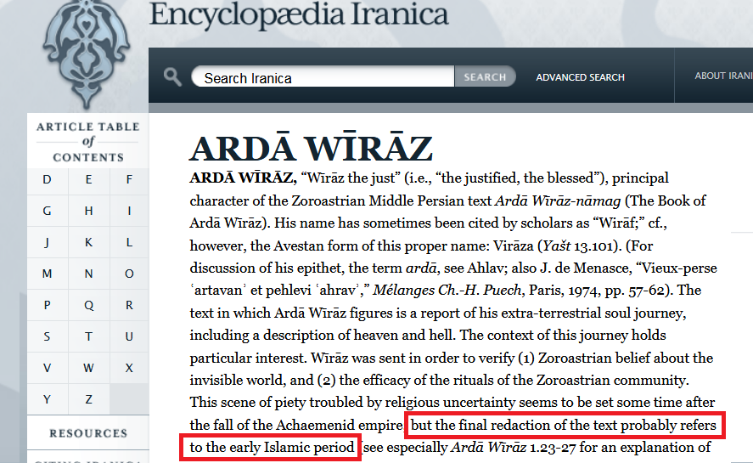
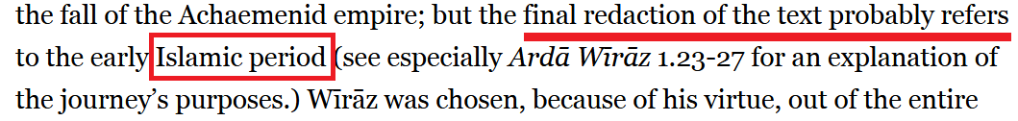
ومن العجيب أنَّ حادثة الإسراء والمعراج للنبي الخاتم صلى الله عليه وسلم ، تحدثَّت عنها الكتب المقدسة السابقة، وبشَّرت بأنها ستحصل معه.

فقد ورد في سفر دانيال:
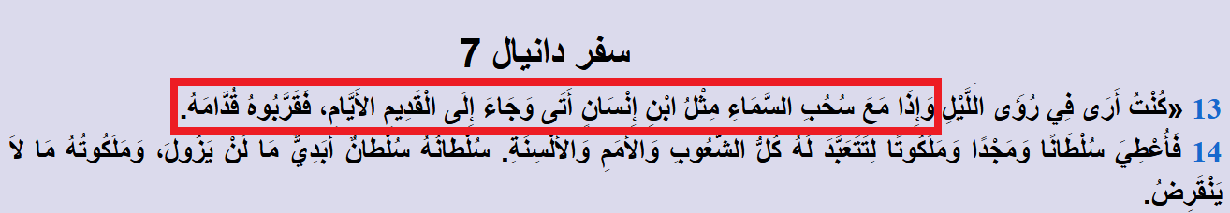
كُنْتُ أَرَى فِي رُؤَى اللَّيْلِ وَإِذَا مَعَ سُحُبِ السَّمَاءِ مِثْلُ ابْنِ إِنْسَانٍ: أتى هذا النبي مع سحب السماء.
وَجَاءَ إِلَى الْقَدِيمِ الأَيَّامِ: جاء إلى الله.
فَقَرَّبُوهُ قُدَّامَهُ.
فَأُعْطِيَ سُلْطَانًا وَمَجْدًا وَمَلَكُوتًا لِتَتَعَبَّدَ لَهُ كُلُّ الشُّعُوبِ وَالأُمَمِ وَالأَلْسِنَةِ: ستكون دعوته إلى الله عالمية... للناس كافة.
سُلْطَانُهُ سُلْطَانٌ أَبَدِيٌّ مَا لَنْ يَزُولَ، وَمَلَكُوتُهُ مَا لَا يَنْقَرِضُ: سيبقى تشريعه إلى يوم القيامة.
وهذا الشخص الذي سيُعرَج به إلى الله، وستكون دعوته للناس كافةً، وسيبقى تشريعه إلى قيام الساعة طبقًا لهذا النص في سفر دانيال هو شخص له سمات محددة، منها:
أنَّ زمن بعثة هذا الشخص والتمكين لأمته وانتصارهم على ممالك الأرض سيكون بعد ظهور قسطنطين الكبير بثلاثة قرون ونصف القرن.
وقسطنطين ظهر عام ثلاثمائة ميلادية، فإذا أضفنا لهذا التاريخ ثلاثة قرون ونصف القرن فنحن في العام ستمائة وخمسين ميلادية، وهو زمن أوج انتصار الأمة الإسلامية على ممالك الأرض في خلافة عمر بن الخطاب رضي الله عنه وفتوح الشام والعراق.
فهذا النبيُّ الذي عُرج به إلى السماء في نبوءة دانيال هو بشارة بالنبي محمد صلى الله عليه وسلم ، ولا تكون هذه البشارة لغيره.
فهو الذي جاءت دعوته للعالم كله، وهو الذي شريعته ما زالت حتى الساعة، وستبقى ليوم القيامة، وهو الذي فُتحت لأمته ممالك الأرض، وهَزمت أكبر الإمبراطوريات.
بل ويذكر سفر دانيال أن فتح القسطنطينية -مملكة قسطنطين الكبير- لن يكون إلا على يد أُمَّة هذا النبي، وهذا لم يحصل لأُمَّة سوى الأمة الإسلامية.
وهذه البشارة المدهشة في سفر دانيال دفعت قسيسَ إرميا سابقًا "عبد الأحد داود"، ليقول عن هذه البشارة: "لعلها أروع وأوضح نبوءة عن البَعثة النبوية، لأعظم البشر، وخاتم الرُّسل"().

39- لماذا هناك أجنحة للملائكة في الفضاء؟

ج: هل ذَكَر القرآن أو السُّنة أنَّ الملائكة تستخدم هذه الأجنحة؛ لكي تقوم بدفع الهواء مثلًا؟
هل الملائكة تحكمها قوانين الفيزياء أصلًا، أو قوانين دفع الهواء أو غير ذلك؟
الملائكة أجسام نورانية غيبية، وما فيها من خلق الله هو من جملة الغيب الذي نُثبته، ولا نعرف صفتَه ولا كيفيتَه!
وكما قال صاحب الرَّوْضِ الأُنُف: "ومما ينبغي الوقوف عليه في معنى الأجنحة أنها ليست كما يسبق إلى الوهم مثل جناحي الطائر".
ثم يُكمل ويقول: "هذه الأجنحة عبارة عن صفة ملكية، وقوة روحانية، فيجب علينا الإيمان بها، ولا يفيدنا علمًا إعمالُ الفكر في كيفيتِها"().

40- هل نقلَ الإسلام قصة ذي القرنين من النسخ السريانية؟

ج: تحكي النسخ السريانية كثير من بطولات الإسكندر الأكبر وملاحمه، والتي تشبه في بعض صورها قصة ذي القرنين في القرآن الكريم.
فيأتي الملحد ويربط بين هذه الروايات السريانية وبين قصة ذي القرنين في القرآن الكريم، ويدَّعي أن القرآن نقل هذه القصة من النسخ السريانية.
وهذه واحدة من أغرب الشبهات التي تسمعها يومًا من ملحد.
لأن هذه النسخ السريانية عن الإسكندر الأكبر وملاحمه، ظهرت بعد ظهور الإسلام، وكُتبت في حاضرة الإسلام، وفي ظلال الإسلام.
فكيف ينقُلُ القرآن منها، وهي كُتبت بعد ظهور الإسلام؟
وهذه النسخ السريانية عن الإسكندر الأكبر تمَّت ترجمتها من السريانية إلى الإنجليزية منذ حوالي 150 عامًا، حيث قام بترجمتها المؤرخ العالمي إرنست واليس بَدج Ernest Wallis Budge، وقام بَدج أيضًا بتأليف عدة كتب في سيرة الإسكندر الأكبر.
فهو تقريبًا من أكبر المتخصصين في هذا الباب.




وقد حاز إرنست واليس بَدج على لقب فارس من الإمبراطورية البريطانية؛ لجهوده العلمية.
وكان يعمل رئيسًا للأقسام الآشورية السريانية في المتحف البريطاني.
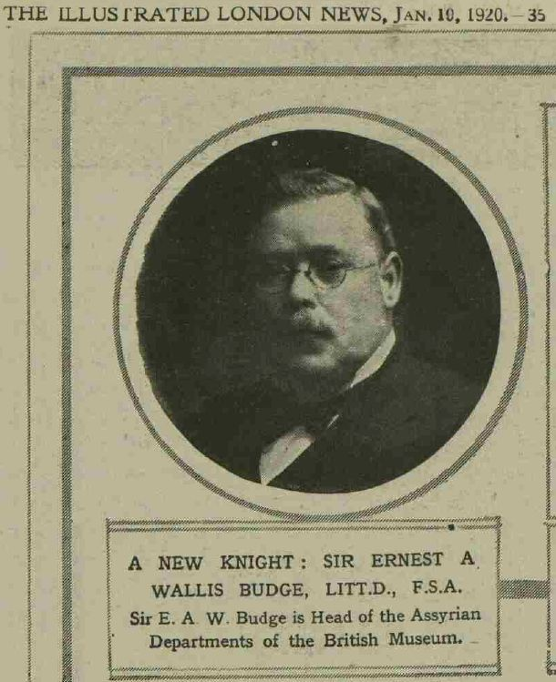
يُقرر إرنست واليس بَدج أنَّ هذه النسخ السريانية عن الإسكندر الأكبر، جاءت من وحي الثقافة العربية، وبتأثير الإسلام، فهو المتخصص الأشهر تقريبًا في هذا المجال يُقرر أن هذه النسخ السريانية كُتبت بتأثير الثقافة الإسلامية، فيقول: لذلك نجدُ أنَّ هذه النسخ السـريانية مـأخوذةً عـن اللغة العربية، وليس عن اليونانية والتي هي مصدر الروايات الأصلية عن الإسكندر الأكبر.
فاليونانية هي مصدر ملاحم الإسكندر، لكن نجد النسخ السريانية منقولة عن العربية وليس عن اليونانية؛ ولذلك تجد أسـماء الأعــلام اليونانية في الرواية السريانية مرســومةً كمــا تُنطَــق فــي العربيــة، فالاسم اليوناني: نكتــانبوس Nectanebus يُنطق في العربية: نقطيبوس، وهنا يأتي الكاتب السرياني لينقلها من العربية: نقطيبوس بياء بـدلًا مـن النون، وهذا يجري على كل أسماء الأعلام اليونانية.
ثم يختم بَدج كلامه فيقرر أنَّ هذه النسخ السريانية مكتوبةٌ في حاضرة بلاد العرب، ومأخوذة من نصوص عربية بعد الإسلام().
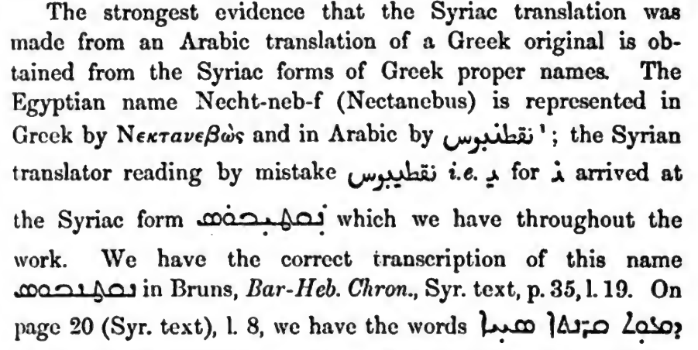
فهذه النسخ السريانية كتبها شخص سرياني مسيحي، عاش في بلاد الإسلام في ظل الخلافة العباسية في القرن العاشر الميلادي تقريبًا، وهذا كلام إرنست واليس بَدج.
ويؤكد بَدج أنَّ: كاتب هذه الرواية السريانية خلط في هذه الرواية بين قصص الإسكندر الأكبر وبين الثقافة الإسلامية عن ذي القرنين وبين المسيحية.
إضافةً إلى ذلك، فالنسخ السريانية مليئة بالخرافات، حيث يظهر فيها الإسكندر الأكبر كشخص مُبشِّر بالمسيحية().
تخيَّلْ أن الإسكندر الأكبر الذي ظهر قبل المسيح عليه السلام بثلاثة قرون يأتي في هذه الرواية السريانية كشخص مبشر بالمسيحية.
وفي المجمل فهذه رواية كُتبت في بيئة عربية، وتحت تأثير الثقافة الإسلامية، ثم يأتي ملحد ليفتري الكذب على دين ربنا، وكتاب ربنا، ويتهم نبيَّنا صلى الله عليه وسلم ويقول لنا: إنَّ القرآن نقل من هذه الرواية السريانية، وليس أنَّه من عند رب العالمين.
لكن قد يسأل سائل ويقول: ما هو سرُّ التقارب بين الملحمة السريانية وبين بعض آيات سورة الكهف؟
والجواب أنَّ: ذاك السرياني المسيحي قد يكون نقل أشياء من القرآن في روايته.
لكن هناك في الواقع فضيحة في هذا الموضوع، وهي أنَّ مستشرقًا حاقدًا على الإسلام يُدعى منجانا Mingana، هذا المستشرق أتى لترجمات إرنست واليس بَدج الإنجليزية للنص السرياني وأضاف ترجمة إنجليزية لبعض الآيات القرآنية من سورة الكهف إلى الملحمة السريانية().
تخيل ماذا فعل!
يُضيف إلى ترجمة إرنست واليس بَدج ترجمة إنجليزية لبعض الآيات من سورة الكهف، ثم يوحي للغربيين أن هذه الرواية السريانية كُتبت قبل الإسلام، وأنَّ القرآن نقل منهم.
أسلوب من أعجب ما يكون في المكر والدهاء والكذب.
وأنا أتعجَّب: كيف اقتنع الملحد الذي يثير مثل هذه الشبهة أنَّ النبي صلى الله عليه وسلم وهو يرعى الغنم بمكة، كان يستمع للصلوات السريانية التي تُتلى في كنائس آشور؟
ثم كيف نَسَب قصة ذي القرنين القرآنية لملحمة سريانية مكتوبة بعد نزول القرآن بثلاثة قرون تقريبًا؟
لا يستطيع اليوم باحث متخصص في موضوع النسخ السريانية عن الإسكندر الأكبر، أن يقول: إنَّ هذه النسخ كُتبت قبل ظهور الإسلام.
وهذا كما قلت؛ لأنها مكتوبة من ظلال ثقافة عربية.
لكن هناك نقطة أخطر بكثير...
وهي أنَّ هذه النسخ السريانية ورد فيها: غزو أرمينيا من قبل الخَزَر، وقد وقع هذا الغزو في عام 629 ميلادية().
أي: في آخر العهد المدني في آخر عصر النبوة... وسورة الكهف بلا خلاف مكية.
فحين يُذكَر في هذه النسخ السريانية أحداث غزو أرمينيا، إذنْ هذه النسخ بلا خلاف كُتبت بعد عام 629 ميلادية.
والعجيب أيضًا في هذه النسخ السريانية أنها تتحدَّث عن مقتلة عظيمة ستحصل في آخر الزمان بين الهون the Huns وبين العرب().
والسؤال هنا: هل كان للعرب وجود في العالم قبل الإسلام أصلًا؟
فلو تخيلنا أنَّ هذه النسخ السريانية كُتبت قبل الإسلام بزمن طويل، ففي ذاك الزمن لم يكن للعرب وجود حقيقي، وإنما كانوا مجموعة قبائل صغيرة متناثرة في شبه الجزيرة العربية.
لكن النسخة السريانية تتحدَّث عن مملكة العرب، وحصول ما هو يشبه حربًا عالمية في آخر الزمان يكون العرب أحد أطرافها.
إذن بالبداهة فهذه النسخ كُتبت في زمن كان للعرب فيه صَوْلة وجَوْلة، وكانوا فيه أُمَّة عظيمة في العالم... لهم وجود وتأثير في الساحة العالمية.
وهذا النص من النصوص التي جعلت الباحثين يؤكدون أنَّ هذه النسخ مكتوبة في ظل الخلافة العباسية في القرن العاشر الميلادي تقريبًا حيث كان للمسلمين صولة وجولة في العالم كله.
ولذلك حتى المستشرقين المتعصبين المعاصرين مثل: كيفن بليــدل Kevin Blaidel يعترفون اليوم أنَّ هذه النسخ السريانية كُتبت بعد ظهور الإسلام().
فلم يعد أحد من المنصفين للتاريخ يكرر افتراءً منجانا ومَن نحا نحوه.
بل ويعترف الباحث في النسخ السريانية ويلر Brannon M. Wheeler أن قصة ذي القرنين في النسخة السريانية مُقتبسة من القرآن مباشرةً، وأنَّ لفظ ذي القرنين هذا اللفظ "ذو القرنين" دخل إلى النسخ السريانية من خلال تأثير القرآن والثقافة الإسلامية().

41- لكن كثيرًا من الشبهات تُثار حول القرآن والسريانية، وأنَّ اللغة العربية تأثَّرت باللغة السريانية، فهل يصحُّ هذا الكلام؟

ج: هذه أُكذوبة أخرى تُضاف إلى جملة الأكاذيب العجيبة التي صِرنا نسمعها في هذا الزمان.
فالسريانية لن تعرف أنت قراءتها أصلًا إلا إذا كنت متقنًا للغة العربية.
فلن تفهم اللغة السريانية عمومًا، ولا الآرامية إلا بالعودة للجذر اللغوي العربي للكلمة السريانية أو الكلمة الآرامية.
وهذا الكلام مهم جدًّا.
يُقرر يعقوب الرهاوي وهو من أكبر علماء السريانية في القرن السابع الميلادي، وهو أوَّل مَن صنَّف في قواعـد السـريانية، وهـو الـذي ابتكـر الـنُّقط في السريانية، يُقرر يعقوب الرهاوي أنَّ السريانية نُسيت، وأنَّ السريان يتبعون تقاليد مزيَّفة في القراءة False reading tradition لذلك يُعاد ترميم السريانية فقط بالاعتماد على اللغات المجاورة().
فلن تَفهم السريانية إلا بالاعتماد على العربية.
ويَعترف إمــام الســريان وفقيــه الســريانية المطــران إقليمــيس يوســف داود الموصلي السرياني في كتابه: اللُّمعة الشهية في نحو اللغة السريانية أنَّ العربية هي مرجعُ اللغة السريانية، وهي التي من خلالها نفهم السريانية، فيقول: "العربيــة بــاعتراف جميــع المحققــين هي أشرفُ اللغات السامية، وأقدمُهنَّ، وأغناهُنَّ، ومعرفتُها لازمـة لكـل مَـن يريـد أن يتقن معرفة سائر اللغات السامية، ولا سيما السريانية"().
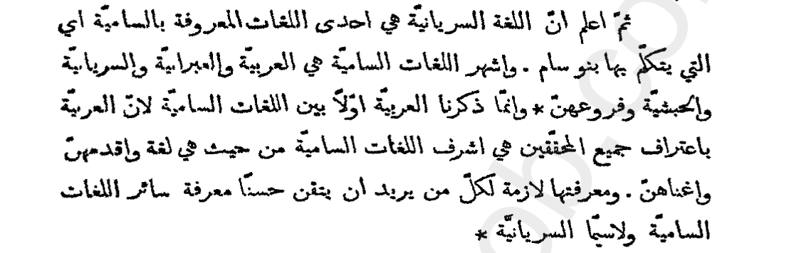
ولم تظهر قواعـد اللغة السـريانية في القرن العاشر الميلادي إلا بالاعتماد على اللغة العربية، عندما قام إيليا مطران نصيبين Eljia of Nisibis، وأبـو الفــرج ابــن العبــري Bar Hebraeus بوضع معاجم السريانية نقلًا عن اللغويين العرب، واقتباسـًا مـن طـريقتهم فـي التصـنيف، ولم تُضبط معـاني الكلمات السـريانية إلا عن طريق شرحها بالعربية.
فأنت لن تعرف معنى الكلمة السريانية ابتداءً إلا بالعودة للجذر اللغوي العربي!
ولن تفهم الجملة السريانية إلا من القواعــد العربية، ونظم العربية فــي التصــريف والكتابــة().

42- مَن هو ذو القرنين؟ هل هو الإسكندر الأكبر أم شخص آخر؟

وماذا عن القرنين الذين في رأس الإسكندر الأكبر؟ أليس هذا دليلًا على أنه هو ذو القرنين المذكور في القرآن الكريم؟

ج: قرنا الإسكندر الأكبر هذه تُسمى قرون تأليه.
حيث يرسمون هذه القرون للملوك الذين يتمُّ تأليههم، وتكون هذه القرون المرسومة والمنحوتة على التماثيل بحجم صغير على جانبَي الرأس.
وهذه القرون نفسُها توجد عند كثير من الملوك القدماء.
مثل هادريان:
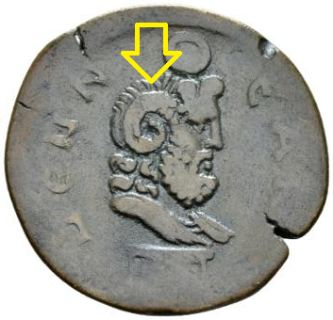
كذلك بطليموس الثاني:
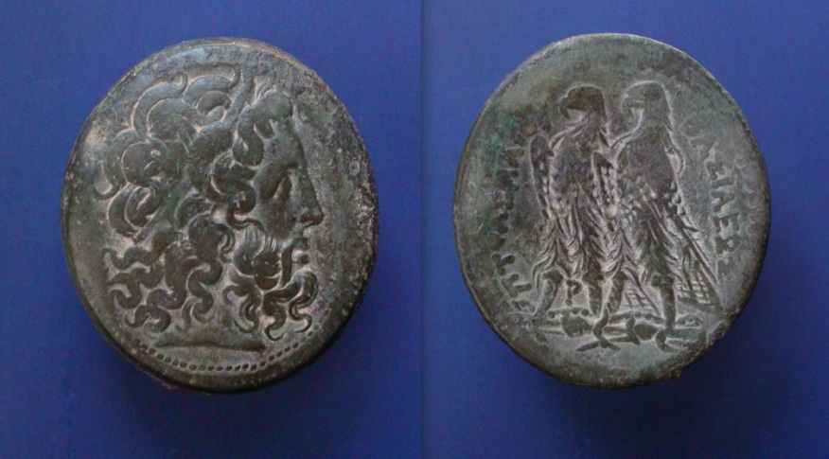
فهناك عدد كبير من الملوك تميَّزوا بقرون التأليه هذه في التماثيل والعملات التي صُممت لهم:
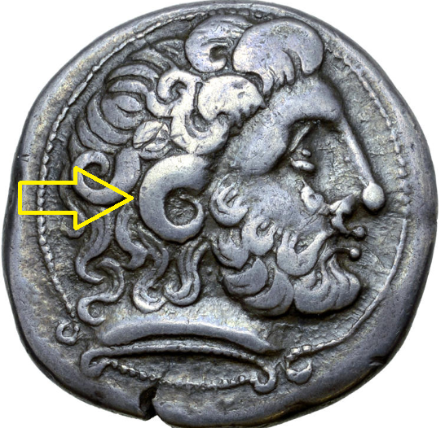
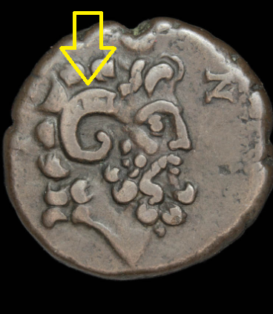
لكن كان هناك مَلِك آخر متميز جدًّا بقرنَينِ عظيمَينِ.
متميز بقرنَي عظمة المملكة، وعظمة الفتوحات شرقًا وغربًا.
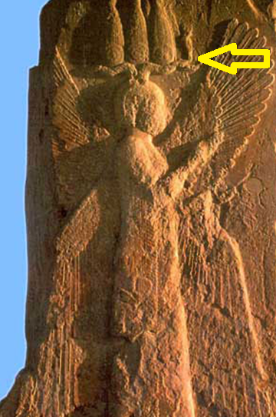
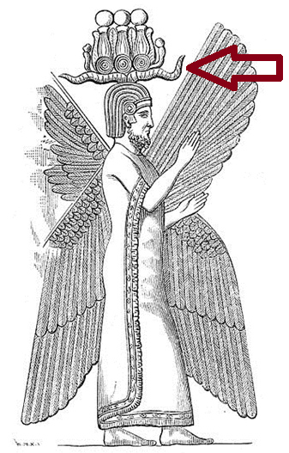

وهذا المَلِك اسمه كورش، وهذه القرون لا تشير إلى تأليهه، وإنما تشير إلى فتوحاته في شرق الأرض وغربها.
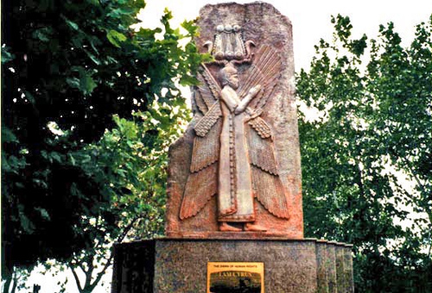
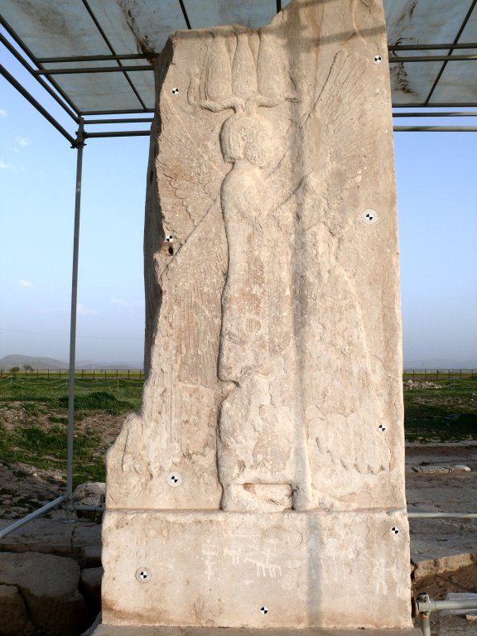
وهنا السؤال: هل كورش هو ذو القرنين الذي ورد في القرآن الكريم؟
في البداية: الذي سأل النبيَّ صلى الله عليه وسلم عن ذي القرنين هُمْ أهل الكتاب: {وَيَسْأَلُونَكَ عَنْ ذِي الْقَرْنَيْنِ قُلْ سَأَتْلُو عَلَيْكُمْ مِنْهُ ذِكْرًا} [الكهف: 83].
إذنْ أهل الكتاب يعرفون شخصية ذي القرنين!
فذو القرنين مذكورٌ في كتابهم المقدس، فقد ورد في سفر دانيال: "فَرَفَعْتُ عَيْنَيَّ وَرَأَيْتُ وَإِذَا بِكَبْشٍ وَاقِفٍ عِنْدَ النَّهْرِ وَلَهُ قَرْنَانِ وَالقَرْنَانِ عَالِيَانِ، وَالْوَاحِدُ أَعْلَى مِنَ الآخَرِ، وَالأَعْلَى طَالِعٌ أَخِيرًا"().
وهذا الشخص ذو القرنين هو بالاتفاق عند أهل الكتاب: الملك كورش.
لكن لماذا لا يكون الإسكندر الأكبر هو ذو القرنين؟
والجواب: لأن الإسكندر الأكبر وثنيٌّ بلا خلاف.
فهو شخصية وثنيَّة.
بينما ذو القرنين في القرآن الكريم رجل صالح!
أيضًا قرنا الإسكندر الأكبر هما قرنا تأليه، وليسا قرون مملكة.
بينما قرنا كورش هُما قرنا اتساع المملكة شرقًا وغربًا.
أضفْ إلى ذلك أنَّ معارك الإسكندر الأكبر كانت جهة الشرق لا الغرب، بينما كانت فتوحات ذو القرنين في القرآن الكريم في شرق الأرض وغربها.
وهذا كله يؤكد أنَّ ذا القرنين ليس هو الإسكندر الأكبر.
لكن هل كان كورش شخصًا صالحًا؟
الكتاب المقدَّس يُسمّي كورش بـ "مسيح الرب"، فهو شخصية عظيمة.
يقول الكتاب المقدس: "هَكَذَا يَقُولُ الرَّبُّ لِمَسِيحِهِ لِكُورَشَ الَّذِي أَمْسَكْتُ بِيَمِينِهِ لأَدُوسَ أَمَامَهُ أُمَمًا، وَأَحْقَاءَ مُلُوكٍ أَحُلُّ، لِأَفْتَحَ أَمَامَهُ الْمِصْرَاعَيْنِ، وَالأَبْوَابُ لَا تُغْلَقُ".
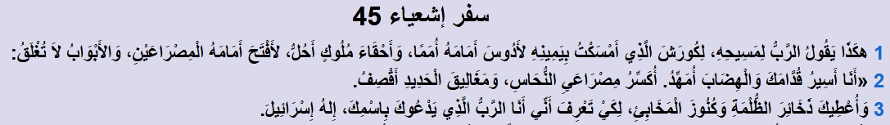
لِأَفْتَحَ أَمَامَهُ الْمِصْرَاعَيْنِ، وَالأَبْوَابُ لَا تُغْلَقُ، أي: سيفتح كورشُ بلادَ الأرض شرقًا وغربًا بتأييد من الله، كما يقرر الكتاب المقدَّس.
وقد يكون كورش أحدَ الأحناف، أو من أتباع زرادشت على الديانة التوحيدية قبل أن تُحرَّف، والله أعلم.
ومن المعلوم أن كورش هو الذي أعاد اليهود، ودفع الأموال لبناء الهيكل، وأعاد لليهود أموالهم التي كانت منهوبةً في خزائن بابل.
فقد كان كورش فاتحًا عادلًا ينشُرُ العدل والخير في بلاد الأرض، وكان كلما ظهر على قومٍ عفا عنهم، وأكرم كريمهم، ورحِم ضعيفهم().
أمور كثيرة جدًّا تُرشح أنْ يكون كورش هو بالفعل ذو القرنين.
والعلم عند الله عز وجل ، وهذا محضُ اجتهاد لبعض الباحثين، لكنه اجتهاد قوي وله أدلَّته.

43- هل تأثَّر الإسلام باليهودية؟

ج: هذه من عجائب شُبُهات الملحدين.
فالعهد القديم منذ أن كتبه عزرا الكاهن في القرن السادس قبل الميلاد وحتى القرن الثالث الميلادي، كان نصًّا مكتوبًا غير محفوظ.
وبعد ذلك اندثرت العبرية التي كُتِب بها العهد القديم، وحلَّت محلَّها الآرامية، وحاولت الجماعات اليهودية عبر القرون إعادة ضبط نصوص العهد القديم، لكنها كانت محاولات فاشلة؛ لأن العبرية التي كُتب بها العهد القديم، لم تكن بها علامات لمعرفة الحركات، وليس فيها مقابل مكتوب للمدود كـ: الواو والياء والألف عندنا، ولم تكن النصوص محفوظة سماعًا، فليس عند اليهود التواتر الشفاهيُّ كالذي عندنا في كل حرف في القرآن الكريم.
فكانت مشكلة حقيقية تواجه اليهود!
ولم يتمكَّن اليهود من إعادة قراءة العهد القديم إلا بعد 1400 عام، وتحديدًا في زمن الخلافة العباسية.
حيث إنه تحت لواء خلافة المسلمين، وازدهار الثقافة في ذلك الوقت، أخيرًا استطاع اليهود إعادة قراءة كتابهم على يد هارون بن أشير Aaron ben Asher وموشيه بن نفتالي Moshe ben Naphtali، ولم يستطع اليهود أن يفعلوا ذلك إلا بالاستعانة بالجذر اللغوي العربي؛ لما أُشكل عليهم في اللفظ العبري، ثم أخذوا طريقة تشكيل الحروف من اللغة العربية().
وحين وضع أليعازر بن يهودا معجمه، ووجد أنَّ العبرية ليس فيها أكثر من ألفَيْ جذر لغوي، فاستنبط من العربية بقية ما يحتاج إليه من جذور لغوية.
أما الحَبْر اليهودي سعديا الفيومي أشهر شُراح أسفار العهد القديم على الإطلاق، فقد كان معاصرًا للإمام ابن جرير الطبري وتأثَّر بمنهجه في التفسير بالمأثور، ونقل هذا المنهج في تفسيره لأسفار موسى الخمسة().
بل العجيب أنَّ سعديا الفيومي يبدأ مُقدمات شروحه بالطريقة الإسلامية نفسها: الابتداء بحمد الله والصلاة والسلام على رسله().
فاليهودية تأثَّرت بالإسلام تأثرًا كبيرًا.
والعبرية ما خرجت للنور إلا بعد عودة اللفظ العبري للجذور العربية، ثم يأتي ملحد ويقول: إنَّ الإسلام تأثر باليهودية.
لكن الأعجب من كل ما سبق أنَّ اليهود لم يأخذوا قواعد العربية من الثقافة الإسلامية فحسبُ، بل وأخذوا كثيرًا من الطقوس الإسلامية وأضافوها لشريعتهم.
ومن ذلك ما ورد في الهلاخوت جدولوت من ضرورة غسل اليهودي لرجليْهِ قبل الصلاة، فاليهودي قبل أن يُصلي يغسل رجليه().
مع أنه اليهودية ليس فيها هذا الأمر.
فاليهودي لا يغسل رجليه إلا قبل دخول خيمة الاجتماع فقط!
وليس من ديانة اليهود غسلُ الرجلينِ قبل الصلاة، لكنَّهم نقلوا هذا الطقس عن المسلمين، فهذا طقسٌ إسلاميٌّ يُمارَس في الوضوء، انتقل من الإسلام إلى اليهودية.
وحين عثر الحَبْر عزائيل هيلد سهيمر على هذا النص الذي يقضي بغسل الرجلينِ قبل الصلاة في الهلاخوت جدولوت اعترف بأنه دخيلٌ على اليهودية().
وقد أخذ اليهود كذلك عن المسلمين غُسل الجنابة، فبعد الجماع يقوم اليهودي بالاغتسال.
وهذا الأمر لم يُعرف إلا في اليهود الذين سكنوا في البلاد الإسلامية.
أيضًا نقل اليهود عن المسلمين السُّجود بصورته الإسلامية، وهذا مخالف تمامًا لما في اليهودية.
فالسجود في اليهودية عبارة عن انبطاح على الأرض مع بسط اليدَينِ والرجلَينِ.

لكنَّهم نقلوا طريقة السجود الإسلامية.
فسجدوا مثل المسلمين.
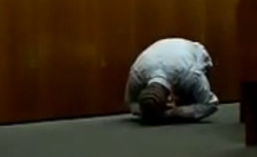
وهذا السجود الإسلامي أحدث خلافًا شهيرًا بين الرَّبَّانيين والقَرَّائين.
فالربانيون هم مُشرِّعو اليهودية، وهم الذين نقلوا السجود من المسلمين، بينما القرَّاؤون هم الذين يقولون: لا نؤمن إلا بما ورد في الكتاب، فرفضوا صيغة السجود هذه().
فتأثير الإسلام واضحٌ، بل إنَّه من شدَّة تأثُّر اليهود بالإسلام، أطلقوا على التوراة اسم "القرآن"().
ومن الطقوس الإسلامية التي نقلها اليهود أيضًا استقبالُ القبلة حال جلوسهم في الصلاة، وما كانوا يستقبلون القبلة أثناء الجلوس، بل يستقبلونها فقط في الوقوف، ويجلسون على أية هيئةٍ شاءوا().
وقد شرَّع هذا النُّسكَ الجديد الحَبْر إبراهيم الميموني، والحَبْر إبراهيم الحسيد.
ومن التشريعات التي نقلها اليهود عن المسلمين تغطيةُ المرأة رأسَها في غير الصلاة، وهذا لا يُعرف في كتبهم كما يقول الحاخام إسحاق لوريا().
فتأثُّر الديانات بالإسلام واضح، ثم يأتي من يزعم أنَّ الإسلام تأثر باليهودية.
وفي الواقع لا يمكن أن يتأثَّر الإسلام باليهودية ولا بالنصرانية ولا بأيَّة ديانة.
وهذا لأنَّ الإسلام فيه سمةٌ وميزةٌ من أعجب المزايا، ألا وهي طرد البدعة!
فكل اختراع في الدين مرفوضٌ.
قال رسول الله صلى الله عليه وسلم : "مَن أحدث في أمرنا هذا ما ليس منه فهو ردٌّ"().
فهذه السمة العجيبة تجعل الإسلام غضًّا كما هو، وكأنه للتوِّ نزل على رسول الله صلى الله عليه وسلم .
فكل بدعة في الدين يُزيلها العلماء أولًا بأول.
يَحمِلُ هذا العِلمَ من كلِّ خلَفٍ عُدولُهُ، يَنْفُونَ عنهُ تحريفَ الجاهِلينَ، وانتحالَ المبطلينَ، وتأويلَ الغالينَ().
فيبقى الإسلام على مر العصور كما هو.

44- هل توجد كلمات في القرآن الكريم أصلها سرياني؟

ج: حاول بعضُ الدجالين المعاصرين تغييرَ حروف بعض كلمات القرآن الكريم؛ لتقريبها من كلمات سريانية، ثم زعم أنَّ لهذه الكلمات أصلًا سريانيًّا.
وهذا أمر ما زلت أتعجَّب منه، ولا أعرف ما الذي يدفع إنسانًا لسلوك كهذا!
ثم إنَّ اللغة السريانية كما فصَّلت قبل قليل ليست لغة أصيلة، فلا يَعرف السريانُ لُغتهم إلا بالبحث في الجذر اللغوي العربي للكلمة.
ولم يضبط السريان لغتهم السريانية إلا بالقياس على الحرف العربي.
وقد نقلتُ اعترافات يعقوب الرهاوي أحد أكبر علماء السريانية في القرن السابع الميلادي بأن السريانية نُسيت.
ولا يمكن فهم السريانية إلا بالعودة للجذر اللغوي العربي للكلمة السريانية، كما يعترف فقيــه الســريانية المطــران إقليمــيس يوســف داود الموصلي.
فالسريان اعتمدوا على اللغة العربية في قراءة لغتهم، وجميع المعاجم السريانية الأصلية التي يعتمد عليها السريان لا تفسر معاني الكلمات السريانية إلا عبر شرحِها بالعربية.
ولم يظهر أولُ معجم سرياني للغة السريانية إلا بعد وفـاة الخليل بن أحمد الفراهيـدي بتسـعين عامًا.
فقد احتاج السريان قرنًا كاملًا من الزمان بعد معجم العين في اللغة العربية للخليــل بــن أحمــد الفراهيــدي، حتى يُصنِّفوا هم معجمهم.
والعجيبُ في دعوى مثل هؤلاء الدجَّالين ممَّن ينسبون بعض الكلمات العربية للغة السريانية، أنَّ الجذر اللغوي لهذه الكلمات لا وجود له في السريانية أصلًا، وإنما يوجد فقط في العربية، وقد انتحلته السريانية في مرحلة تالية من اللغة العربية خلال تاريخ تطوير السريان للغتهم، فكيف إذنْ يقتبس القرآن هذه الكلمات من السريانية، وهي لا وجود لجذرها أصلًا إلا في العربية، ولا يعرف السريان معانيَ هذه الكلمات أصلًا إلا بالعودة للجذر اللغوي العربي؟
أمرهم عجيب!
إذا كانت السريانية في جملتها لغة غير أصلية ومنتحلة من العربية، فكيف يَقلب هؤلاء التاريخ والحقيقة؟
إذا كان يعقـوب الرهـاوي والذي هو أكبر علماء السريانية في القرن السابع الميلادي لم يستطع تنقيط الحروف السريانية إلا بعد أن أنهى أبو الأسود الدؤلي مشروعه في تنقيط الحروف العربية⁽).
وحين وضع أبو الأســود الــدؤلي علاماتِ الإعراب: الفتحة والكسرة والضمة، قام بوضعها من خلال طريقة نطق العرب للكلمات، بينما يعقوب الرهاوي جلـس لـيُخمّن فـي كـل كلمـة أو حـرف مـاذا يكـون أو كيـف يكـون.
فاللغة السريانية وكذلك اللغات السامية الأخرى كـ: الآرامية والعبرية كلها مُشتَّقة من اللغة العربية.
ولا نقول هذا؛ لأنها لغة القرآن الكريم، بل لأنَّ هذا واقعٌ يشهد به مَن درس هذه اللغات.
فالكثير من علماء اللسانيات يُقررون أن اللغة العربية هي اللسان السامي الأصلي والأصيل Primitive Semitic Tongue().
ويقرر كارل بروكلمان في كتابه فقه اللغات السامية أنَّ: "الجزيـرة العربية هي المكان الذي يصلح لأن يكونَ مهد الساميين الأول"().
وفـي كتابـه النحـو الأشـوري المقـارن كَتَبَ أسـتاذ اللغـة الأشـورية وعلومهـا فـي جامعـة أكسـفورد أرشـيبالد هنـري سـايس Archibald Henry Sayce تقريرًا تأصيليًّا لحقيقة الأصـل العربي للشعوب السامية، وأنَّ جزيــرة العــرب هــي الــوطن الأصــلي للساميين، وهي المنطقــة الوحيــدة مــن العــالم التــي بقيـت ساميَّة خالصة().
ولا يخفى أنَّ جغرافيا انتقال قبائل العرب والبدو المستمر عبر التاريخ نحو مناطق ما بين النهرين وسوريا يُؤكّد أن أصل السامية هو العربية().
وفي عام 2012 أعلنت جامعة أوكسفورد عن تكوين فريق علمي برئاسة ميشيل بتراليا Michael Petraglia مدير مركز دراسات الآثار الآسيوية، وتمَّ في الدراسة بحثُ تضاريس جزيرة العرب، وكانت النتيجة التي نُشرت في العدد 21 من مجلة الأنثروبولوجيا التطورية للعام 2012 أنَّه تم اكتشاف شبكة قديمة من وديان الأنهار، وأحواض البحيرات مطمورة تحت رمال جزيرة العرب().
وهذه إحدى الصور التي أخرجها الفريق العلمي لوديان الأنهار في جزيرة العرب().
فأرض العرب ولغة العرب هي مهدُ وأصلُ السامية.
والنتائج التي توصَّل لها فريق ميشيل بتراليا تُذكّرنا بحديث النبي صلى الله عليه وسلم في صحيح مسلم: "لا تقومُ الساعةُ حتى يَكثُرَ المالُ، ويَفيضَ حتى يَخرُجَ الرجلُ بزَكاةِ مالِهِ فلا يجِدُ أحدًا يَقبَلُها منه وحتى تعودَ أرضُ العربِ مُروجًا وأنهارًا"().
فقول النبي صلى الله عليه وسلم : "حتى تعودَ أرضُ العربِ مُروجًا وأنهارًا"، يعني: أنَّ أرض العرب كانت قبل ذلك مروجًا وأنهارًا، وهذا ما أثبتته هذه الدراسة الفذَّة.
فأرض العرب كانت يومًا ما مهدَ اللغات السامية، ومهدَ شعوب ما بين النهرين وسوريا؛ ولذلك فاللغة العربية لـم تشـبها شــوائب الاخــتلاط بلغــات غيــر العــرب مــن الشــعوب، بينمــا تحرَّكــت الفــروع الأخــرى مــن المهاجرين من أرض العرب فــي اتجــاه الســهول ووديــان الأنهــار، فــاختلطوا بغيــرهم مــن الشـعوب، فصـارت لغـاتهم مزيجًا من اللغة الأم التي جاءوا بها وما شابها من آثار غيرها من اللغات، فظهرت السريانية والآرامية والعبرية.
بينما بقيتِ اللغة العربية في أرض العرب لا تشوبها شائبةٌ.
يقول إرنست رينان: "اللغـة العربيـة هـي الظـاهرة الأشـدُّ غرابـةً فهي عبر التاريخ تبــدو لنــا بكــل كمالهــا ومرونتها وثروتها التي لا تنتهي، لقد كانـت مـن الكمـال منـذ بـدايتها بدرجـة تـدفعنا إلـى القول بأنها لـم تتعـرَّض لأي تعـديل يُذكر، العربيـة لا طفولـة لهـا ولا شـيخوخة أيضـًا، لسـتُ أدري إذا كـانت توجـد لغة أخرى جاءت إلى الدنيا مثل هذه اللغة، من غير مرحلة بدائية، ولا فتـرات انتقاليـة، ولا تجـارب، تتلمَّس فيها معالم الطريق؟"().
ويكفي اعتراف فقيه السريانية، وإمام السريان المطــران إقليمــيس يوســف داود الموصلي السرياني بأصالة اللغة العربية، حين قال بالحرف: "العربيــة بــاعتراف جميــع المحققــين هي أشرفُ اللغات السامية وأقدمُهن وأغناهُن، ومعرفتُها لازمـة لكـل مـَن يريـد أن يتقن معرفة سائر اللغات السامية، ولا سيما السريانية"().
إذنْ نخلص مما سبق إلى القول بأنَّ اللغة السريانية لغة ضعيفة منحولة؛ ولذلك لا تستطيع أن تُولِّد من جذورها الكلمات بسهولة.
بينما اللغة العربية هي أوْفى لغات العالم في توليد الكلمات من جذورها.
أضفْ إلى ذلك أنَّ اللغة العربية هي اللغة الوحيدة التي تستوعب أصواتُ حروفها الجهازَ الصوتي كله، وتتوزَّع مخارجهــا علــى مســاحة واســعة بــين مختلــف مكوناتــه، من الشفاه إلى أقصى الحَلْق والحنجرة.
ولا نظيـر للعربيـة فـي ذلـك بـين اللغـات السـامية، بـل ولا فـي أي لغـة مـن لغـات الأرض.
فمخارج حروف العربية مدهشة، وهذه من أعجب سمات اللغة العربية.
بينما بقية لغات العالم تفتقــد بعــض أصــوات الحــروف أو تــدمج بينهــا، وفــي بعضها الآخر ضاعت مخارج بكاملها بكل أصواتها وحروفها.
فحرف الثاء على سبيل المثال لا وجـود له سـوى فـي العربيـة.
ولذلك فكلمــة: ثـَـوْر العربيــة، تحوَّرت في الآشورية إلى شُور.
ثم انتحلتها السريانية وصاروا ينطقونها تُور.
فالسريانية لا يوجد بها حرف الثاء أصلًا؛ لذلك حين انتحلتها من العربية أصبحت تنطقها تور.
وكلمة ذئب العربية تحوَّرت إلى زيبو الآشورية، ثم انتحلها السريان ونطقوها دابا.
وهذا التحريف في الكلمة؛ لأن السريانية ليس فيها أيضًا حرف الذال.
كذلك حرف الظاء لم يعد له وجود في أية لغة سوى العربية؛ لذلك كلمة ظل العربية الأصيلة أصبحت في الآشورية صلو بينما انتحلها السريان ونطقوها طلالو.
وحرف الضاد انقلب في السريانية إلى عين.
وقِسْ على هذا ما لا حصر له من الكلمات!
والطاء ذلك الحرف العربي الأصيل أصبح ينطق "دال" في السريانية.
فالسريانية ليست لغة فقيرة في التوليد الجذري فحسبُ، وإنما هي أيضًا لغة تفتقد للكثير من مخارج الحروف، بل وتفتقر للحروف نفسها.
وحروف مثل النـون والـلام مازالت تُمثّل مشكلة في السريانية، فمرَّة تقلب النون راءً وأخرى العكس، بينما هذه الحروف في العربيـة متمايزة تمايزًا تامًّا().
وحرف الغين لم يعُدْ له وجود في جميع اللغات السامية سوى اللغة العربية، فهي الوحيدة التي مازالت تحتفظ به.
فحرف الغين ينطق في السريانية عينًا.
فكلمـة: غـرب العربيـة أصبحت عـرب في السـريانية، وهي النطق نفسه في العبرية عرب.
وحرف الخاء أيضًا ليس له وجود في السريانية وأصبح ينطق حَاءً.
فكلمة أخ العربيـة، هـي: أحـا بالسريانية، وآح بالعبرية.
كلمة حمار في العربية تنطق في السريانية مارا.
ونظرًا لزيادة عدد حروف اللغة العربية أصبحت أغنى اللغات السامية بالجذور وأصــول الكلمــات؛ وذلك لزيــادة عــدد حروفهــا، وتنــوُّع مخارجها، وتوزُّع هذه المخارج على الجهاز الصوتي كله.
ولذلك يصل عـدد جـذور الكلمـات فـي اللغة العربية إلى اثنـي عشـر ألـف جـذر، بينما لا يتجاوز في السريانية والعبرية ثلاثة آلاف جذر.
وبينمـا تقتصـر السـريانية والعبريـة وجُلُّ اللغات السامية الأخرى على اشتقاقٍ أو اثنينِ من كل جذر، نجد العربية تستوعب اشتقاقات بالعشرات من الجذر الواحد.
والمثنى لا يستعمل استعمالًا صحيحًا إلا في العربية، ولـم يُحفظ فـي السـريانية سوى كلمتينِ من العدد، هما اثنتانِ ومائتانِ.
أضفْ إلى كل ما سبق أنَّ اللغة العربية تتسم بأنها لغة الإعراب، حيث تتحـدَّد فيهـا وظيفـة الكلمـة فـي الجملة بتغيير الحركات في أواخر الكلمة.
والعربية تحتفظ بنظام الإعراب كاملًا: حالة الرفع، وحالة الجر، وحالة النصب().
بينما ضاعت علامات الإعراب من الآرامية والسريانية والعبريـة، ولـم يتبـقَّ منهـا سـوى آثـار وبقايا، مثل: بقاء الفتحة في صورة ألف، وفي أواخر الظروف في الآرامية والسريانية.
ومنهج الإعراب يجعل اللفظ حيًّا لا يَخلق على مُضي القرون، ولا يَفقد بريقه.
ومن العجيب حقًّا أنَّ أغلب الكلمات في السريانية والعبرية جامدةٌ، ولا جذر لها يحمل معناها في معجمها، بينمـا توجـد هـذه الجذور ومشـتقَّاتها بمعناها هذا الـذي تحملـه فـي العربيـة، وهـو مـا يعنـي ضرورة الرجوع للعربية؛ لفهم الأصول التي اشتُقَّت منها كلمات السريانية والعبرية؛ ولذلك كما قلتُ فمعاجم السريانية لا تترجم الكلمة السريانية إلا بردِّها للجذر العربي للكلمة.
فعندما يأتي معاصرٌ لينسب كلمة قرآنية إلى السريانية فهذا أمر عجيب.
وقد حاول الدجَّال الملحد كريستوف لوكسنبرج تفسير القرآن بالسريانية؛ ليهاجم الإسلام، ويدَّعي سريانية الكثير من كلمات القرآن، وزعم بخفَّة عقله، وقلَّة علمه، ومكر حيلته أنَّنا لن نفهم القرآن إلا برد كثير من الكلمات القرآنية للغة السريانية.
والغريب أنَّه قد صدر بيان عن لوكسنبرج من مركز الدارسات الشرقية والإفريقية بجامعة لندن، والمعروف باسم سواس SOAS، وقد أصدر البيانَ عالمُ اللغويات فرانسـوا دي بُلـوا François de Blois، وقال فيه إنَّ الشخص المدعوَّ كريستوف لوكسنبرج، ليس لـه علـم باللغـات السـامية القديمـة، فهو مجرد مسيحي لبناني، وليس باحثًا غربيًّا كما قد يوحي الاسم "كريستوف لوكسنبرج".
يكمل عالم اللغويات فرانسوا دي بُلـوا ويقول: "لوكسنبرج فارغ من أي فهم حقيقي لمنهج علم اللغويات السامية المقـارن".
Innocent of any real understanding of the methodology of comparative semitic linguistics⁽).
يُكمل فرانسوا كلامه ويُقرر أنَّ مشروع لوكسنبرج لــــيس عملًا علميًّا، بل من أعمال الهواة Dilettantism.
أما دكتـور دانيـال كيـنج Daniel King أسـتاذ الدراسـات السـامية فـي جامعة كارديف، وصاحب المؤلَّفـات فـي شــرح السريانية وتحليــلها لغتهــا، فقد كتب دراسةً مستقلَّة عن مشروع لوكسنبرج وقال فيه: "المشروع عبارة عن سلسلة تخمينات مُفكَّكـة بصورة كبيرة لإعادة قراءة بعض عبارات القرآن A series of largely unconnected suggestions"().
لقد افترض لوكسنبرج بسبب خفَّة عقله أنَّ مَن كتبوا القرآن أخطأوا في وضع النقط على بعض الحروف، ولا يَعرف أنَّ القرآن منقول كل حرف فيه بالتواتر من فم النبي صلى الله عليه وسلم إلى الحُفَّاظ في كل جيل حتى عصرنا الحديث نقل الشفاه وليس نقل المصاحف.
وقد زعم لوكسنبرج هذا الافتراء حتى يعيد قراءة بعض الكلمات القرآنية، ويحاول أن يُقرّبها من اللغة السريانية، والعجيب أنَّ لوكسنبرج لن يكتفي بهذا الهراء، بل سيعبث باللغة السريانية نفسها، وبمعاني الكلمات فيها حتى يُوفّق بينها وبين الكلمات القرآنية، كما سنرى في الأمثلة التي سنذكرها بعد قليل إن شاء الله.
ألا يعرف لوكسنبرج أنَّ كلَّ حرف في القرآن منقولٌ بطريقة نطقه بالتواتُر من فم النبي صلى الله عليه وسلم في كل جيل عبر تاريخ الأمة.
ألم يسمع لوكسنبرج عن طريقة الحصول على الإجازة في حفظ القرآن الكريم؟
ألا يعرف لوكسنبرج أنَّ السريانية لغة محدثة نُحلت من العربية، وأنَّ الكلمات فيها جامدة، ولا يَفهم السريان لغتهم حتى يعيدوا الكلمة السريانية إلى جذرها العربي؟
ألا يعرف لوكسنبرج أنَّ السريانية لغة فقيرة؟
ألا يعرف لوكسنبرج أنَّ السريانية لا توجد بها حروف: الثاء ولا الخاء ولا الذال ولا الواو ولا الضاد ولا الظاء ولا الغين؟
ألا يعرف لوكسنبرج أنَّه لا يوجد إعراب كامل في لغات العالم إلا في العربية، ويوجد بصورة بدائية في الألمانية الحديثة؟()
ألا يعرف لوكسنبرج أنَّ العربية هي أُمُّ اللغات السامية؟
لمن نقول هذا الكلام؟
إن نار الحسد تحرق قلوبهم، والغَيْـرة تـأكلهم من القرآن؛ لأنه محفـوظٌ، فهو وحيٌ فـي الصـدور، ويُقرأ فـي المحاريـب، وتتلوه الألسـنة بلا توقُّف، وتموج به الحياة، بينما لغتهم دخلت المتاحف، وأصبحت من الآثار التي ننظر لها في الرحلات المدرسية وسط المومياوات!()
سنأخذ الآن مثالينِ اثنينِ على مشروع لوكسنبرج التحريفي السخيف:
1- يقول لوكسنبرج: إنَّ كلمة "قرآن" مأخوذة من السريانية!
والعجيب أن كلمة "قرآن" هي على وزن "فُعلان" وهذا وزن لا وجود له في اللغة السريانية أصلًا.
ثم إنَّ كلمة "قرآن" هي من الجذر اللغوي "قرأ" وهذا جذر عربي أصيل، ولا وجود لهذا الجذر في السريانية.
فهذا الجذر موجود فقط في العربية، يقول عمرو بن كلثوم في معلقته: "هجانُ اللون لم تقرأ".
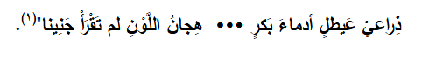
وليس في السريانية إلا جذر قرا.
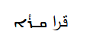
وهذا الجذر "قرا" في المعجم السرياني يعني صياحًا، مثل: صياح الديك().
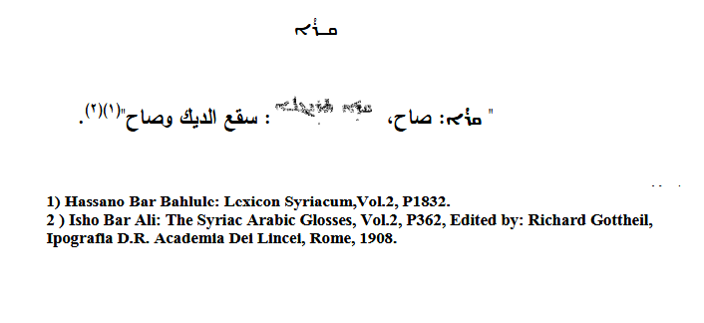
والعجيب أنَّ المستشرق المتعصِّب ضد الإسلام ثيودور نولدِكِه يعترف أنَّ كلمة قريانا السريانية التي ظنَّ لوكسنبرج أنَّها أصل كلمة "القرآن" في العربية، هذه الكلمة قريانا طبقًا لثيودور نولدِكِه: "لم تكن في السريانية القديمة"().
2- مثال ثاني طرحه لوكسنبرج في مشروعه هو: كلمة "الحوايا" في قول الله تعالى: {وَمِنَ الْبَقَرِ وَالْغَنَمِ حَرَّمْنَا عَلَيْهِمْ شُحُومَهُمَا إِلَّا مَا حَمَلَتْ ظُهُورُهُمَا أَوِ الْحَوَايَا} [الأنعام: 146].
فاعتبر لوكسنبرج أن هذه الكلمة "الحوايا" أصلها سريانيٌّ، وأنها لا يوجد لها معنًى في اللغة العربية.
وأيُّ عربي يُتقن العربية يعلم تمامًا أنَّ كلمة "الحوايا" كلمة عربية أصيلة صحيحة، ولها جذر عربي أصيل وهو "حوي": حوى يحوي الحوايا.
ونقول الحاوية: للسيارات التي تحمل الأمتعة، فهي كلمة عربية أصيلة، لكن لوكسنبرج لا يعرف حتى لغة العرب.
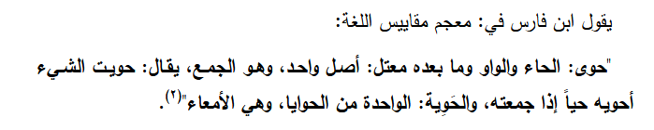
والعجيب أنَّ الكلمة التي اقتبسها لوكسنبرج من السريانية ليقاربها بكلمة "الحوايا" هي كلمة جاوي، وهي تنطق في السريانية جاوي Gawaye لكنه زعم أنَّها تنطق الجوايا، حتى يظن القارئ أنها هي "الحوايا".
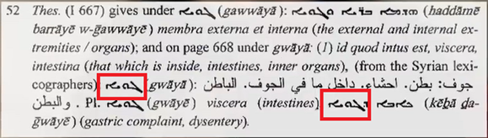
وهذا الأسلوب التدليسيٌّ منتشرٌ للأسف بين المستشرقين.
والأهم من هذا أن كلمة جاوي في السريانية تعني: الداخل⁽).

وقد وردت الكلمة السريانية نفسها في إنجيل متَّى بمعنى الداخل.
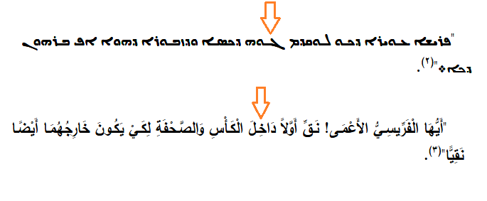
فأيُّهما أدقُّ لغةً: إلا ما حملت ظهورهما أو الداخل
أم: إِلَّا مَا حَمَلَتْ ظُهُورُهُمَا أَوِ الْحَوَايَا؟
الحوايا: المحتوى... ما تحويه البطن.
أيُّهما أدقُّ لغةً؟
والعجيب حقًّا أنَّ كلمة "جاوي" في السريانية هي كلمة جامدةٌ ليس لها جذر، بينما هي كلمة أصيلة في العربية().
فهذه أمثلة يسيرة تبين طبيعة مشروع لوكسنبرج وأشباهه.

45- هل مخطوطات صنعاء صحيحة؟

وهل فيها: إعادة صياغة آيات وكلمات قرآنية مضافة وأخرى محذوفة غير القرآن الذي بين أيدينا؟

ج: هناك مجموعة من مخطوطات القرآن الكريم اكتُشفت في الجامع الكبير في صنعاء في سبعينيات القرن الماضي، وتبيَّن أنَّ جزءًا من هذه المخطوطات لا يوافق القرآن الذي بين أيدينا في بعض الآيات أو بعض الكلمات.
وطار بعض المستشرقين فرحًا بهذا الخبر.
لكنهم لم يُدركوا أنَّ هذا الجزء الذي أبهجهم هو مجموعة من الكُراسات لطفل مسلم أو بعض الأطفال المسلمين كان يحفظ أو كانوا يحفظون في هذه المخطوطات القرآن الكريم.
فهذا الجزء من المخطوطات الذي وقع فيه الإشكال ليس أكثر من كُراسات لطفل مسلم كان يحفظ فيها القرآن، فيكتب ويمسح ويُصحح لنفسه، ويخطئ هنا، ويعيد الكتابة هنا... كُراسة حفظ للقرآن.
دُفنت هذه الكراسة أو هذه الكراسات في مسجد صنعاء، وعندما قاموا بعمل تجديدات للمسجد وجدوا المخطوطات ومن بينها هذه الكراسات.
هذا كلُّ ما في الأمر.
ثم يأتي مستشرق ليقول لنا: هناك فرقٌ بين هذه الكُراسة أو هذه الكراسات وبين المصحف الحالي.
إذن المصحف الحالي مُحرَّف!
شيء عجيبٌ، وجهل غريبٌ.
وهنا يسأل سائل ويقول: ما هو الدليلُ على أنَّ مخطوطة صنعاء هي كُراسة حفظ وتعليم؟
ما سأذكره الآن من أدلَّة أورده الدكتور سامي عامري في إحدى حلقاته في هذا الموضوع، والدكتور سامي عامري تواصَل تقريبًا مع جميع مَن راجعوا هذه المخطوطات، سواءً من المسلمين أو المستشرقين().
المخطوطة التي يتحدَّث عنها المستشرقون في المجمل مَن يراها لأول وهلةٍ يَعلم أنَّها كراسة تعليم: فالسطور غير مُنسَّقة، والكلمات غير مُرتَّبة.
الشكل العام للصفحات هو شكلُ كراسة تعليم.
فلا توجد الضوابط الشديدة المعتمدة في كتابة المصحف كما هو معلوم في ذاك العصر.
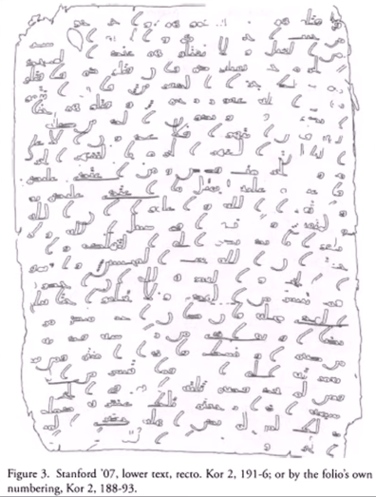
أيضًا تجد أنَّ الطفل الذي كان يكتب في هذه المخطوطة، يكتب الكلمة ثم يمسحها، ويكتب فوقها كلمة أخرى.
أو ينسى كلمة فيعود لكتابتها في مساحة صغيرة جدًّا بين كلمتين؛ فهو طفلٌ يحفظ.
وأحيانًا يأتي الطفل الذي كان يحفظ في هذه الكراسات، فيكتب كلمة مقاربة للكلمة القرآنية الصحيحة، فيتذكَّر الكلمة الصحيحة فيمسح القديمة، ويكتب الصحيحة فوقها أو مكانها.
مثال على ذلك في قوله تعالى: {يَا زَكَرِيَّا إِنَّا نُبَشِّرُكَ بِغُلَامٍ اسْمُهُ يَحْيَى لَمْ نَجْعَلْ لَهُ مِنْ قَبْلُ سَمِيًّا} [مريم: 7].
الطفل كتبها: "لم نجعل له من قبل شبيهًا"!
ثم تذكَّر الكلمة الصحيحة سَمِيًّا فجعلها سَمِيًّا.
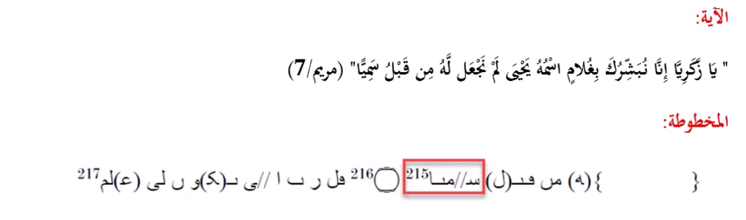
وأحيانًا الطفل يكتب كلمة بالخطأ فيتذكَّر الكلمة الصحيحة فيمحو جزءًا من الكلمة الخطأ، ويكسل عن مسح كل الكلمة الخطأ، كما فعل مع قوله تعالى: {أَوِ الطِّفْلِ الَّذِينَ لَمْ يَظْهَرُوا عَلَى عَوْرَاتِ النِّسَاءِ} [النور: 31].
الطفل كتبها: أو الوُلدان الَّذِينَ لَمْ يَظْهَرُوا عَلَى عَوْرَاتِ النِّسَاءِ.
فتذكر أنَّها (أَوِ الطِّفْلِ} وليس أو الولدان، فقام بمسح آخر 3 حروف من كلمة الولدان، وترك بقية الكلمة فظهرت بهذه الصورة بالأسفل:
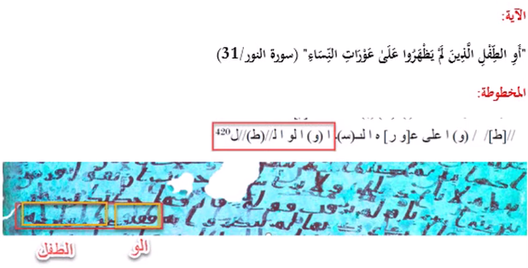
الو الطفل!
وأحيانًا يكتب الكلمة القرآنية بصورة غير منضبطة، مثال على ذلك في قوله تعالى: {إِنَّمَا يَعْمُرُ مَسَاجِدَ اللَّهِ مَنْ آمَنَ بِاللَّهِ وَالْيَوْمِ الْآخِرِ وَأَقَامَ الصَّلَاةَ وَآتَى الزَّكَاةَ وَلَمْ يَخْشَ إِلَّا اللَّهَ} [التوبة: 18].
هنا كتب: (وَلَمْ يَخْشَ} [التوبة: 18] كتبها: ولام يخش، فأضاف حرف الألف على الكلمة، والصورة بالأسفل.
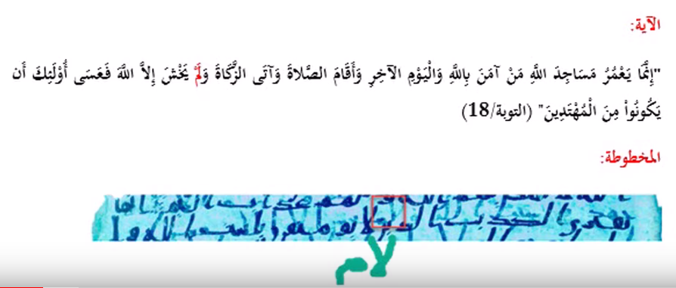
وأحيانًا يكتب الآية بصورة صحيحة.
ولكن عندما يراجعها من حفظه يتصوَّر أنَّه أخطأ فيمحو الصحيح، ويكتُب مكانه كلمة خطأ.
مثلما فعل مع قوله تعالى: {وَجَاهَدَ فِي سَبِيلِ اللَّهِ} [التوبة: 19] هنا المسافة بين كلمة (وَجَاهَدَ} وبين كلمة (فِي} مسافة طبيعية بين كلمتين، (وَجَاهَدَ فِي}.
لكن في المراجعة أضاف واوًا وألفًا بعد كلمة (وَجَاهَدَ} فجعلها: وجاهدوا.
فهو ظنَّ أنَّها: وجاهدوا، كما في الآية التالية لها.
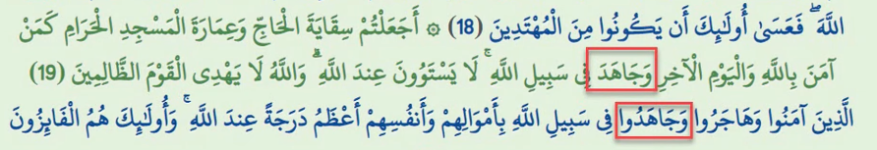
فحشر الحرفين: الواو والألف بصعوبة في المسافة الصغيرة بين الكلمتين كما في الصورة بالأسفل من المخطوطة المكتشَفة.
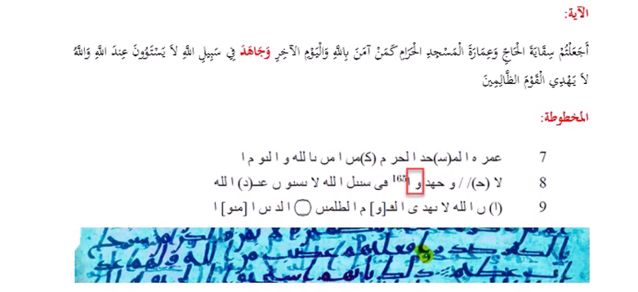
فهذه كُراسة تعليمية... كراسة تدريبية لطفل مسلم يحفظ القرآن.
هذه الكراسة ضاعت ووجدوها أثناء ترميم مسجد صنعاء في اليمن منذ سنواتٍ قليلة بين مخطوطات أخرى كثيرة.
فتُصبح هذه الكُراسة عند المستشرقين ومَن ينقلون عنهم من الملحدين العرب حُجةً ودليلًا على أنَّ القرآن مُحرَّف!
عجيبٌ.
والله عجيبٌ... أمرهم مدهشٌ.
العجيب والأعجب من كل ما سبق في هذه الكراسة أنَّ: فاتحة سورة التوبة... أول سورة التوبة في هذه المخطوطة مكتوب فيها: بسم الله الرحمن الرحيم
وتحتها مكتوب: لا تقل: بسم الله.
فـ: بسم الله الرحمن الرحيم لا تُكتب في أول سورة التوبة كما هو معلومٌ.
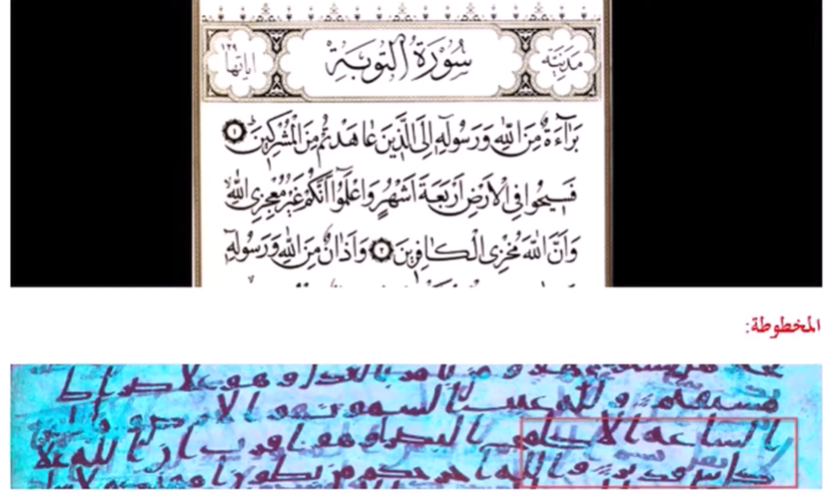
فالمدرس الذي يقوم بالتدريس لهذا الطفل، ويقول له: لا تبدأ ببسم الله الرحمن الرحيم.
لا تقل: بسم الله.
كما في الصورة من المخطوطة المكتشَفة بالأسفل:
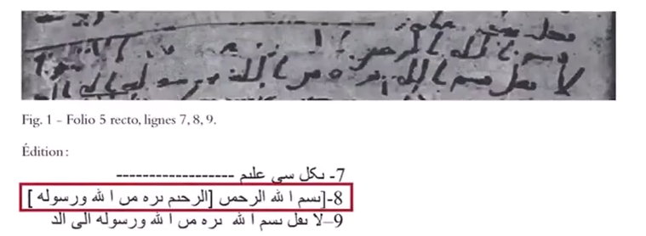
فالطفل أخطأ، والمدرس يُصحِّح له.
ثم يأتيك ملحد ويعتمد هذه الكراسة مرجعًا في تصحيح القرآن الذي بين أيدينا والمنقول بالتواتُر.
متخيل!
موضوع المخطوطات في الجملة، كان المستشرقون يضحكون به على سكان أوروبا ممن لا يفهمون شيئًا في الإسلام.
وما كُنا نتخيَّل أن يأتي اليوم الذي يستخدم فيه ملحد عربي نفس هذه الفكرة المضحكة بين أبناء المسلمين.
والأعجب أنَّ بعض المسلمين يدخل عليهم هذا الكلام، وكأنهم ما كانوا مسلمين يومًا.
وكأنهم يتصوَّرون أنَّ: القرآن نقشٌ حجريٌّ قديمٌ اختفى، وتم اكتشاف بعض مخطوطاته فجأةً.
وكأنه لا يوجد عندنا مئات الآلاف من الحاصلين على إجازة نقل القرآن، نقل الفم للفم بالسند المتصل المتواتر، لكل حركة ونغمة وغُنَّة وشَدَّة وحركات المد لكل حرف قرآني من فم النبي صلى الله عليه وسلم إلى جميع الطبقات من عصر الصحابة وحتى عصرِنا الحالي.
فالقرآن منقول بالتواتُر التام الكامل في كل طبقة من النبي صلى الله عليه وسلم إلى اليوم.
فهذه معجزة... هذه نعمة كبيرة من الله في حفظ كتابه... نعمة النقل المتصل المتواتر لكل حرف قرآني.
ثم يأتي مَن يتصور أنَّ هناك مخطوطةً تم اكتشافُها لتصبح مرجعًا في تصحيح القرآن المتواتر!
على هؤلاء جميعًا أن يعلموا أنَّ القرآن في الأصل: كتابٌ صوتيٌّ، وليس كتابًا ورقيًّا، حتى نقول: وجدنا مخطوطة!
كل حرف في القرآن طريقة نطقِهِ منقولةٌ بالتواتر من فم النبي صلى الله عليه وسلم .
فالقرآن كتابٌ صوتيٌّ، وما زال كتابًا صوتيًّا حتى الساعة.
فأنت تأخذ القرآن من فم شيخك، ولا تستطيع أن تحصل على إجازة في القرآن من غير النقل الشفاهي لكل حرف فيه.
وشيخُك حصل على الإجازة من فم شيخه، وهكذا وصولًا إلى النبي صلى الله عليه وسلم .
مثال على إجازة هذه الصورة بالأسفل.
وهي مثالٌ من مئات الآلاف من الأمثلة على الإجازات التي ينقُلُ فيها الشيخُ القرآنَ عن شيخه عن شيخه صعودًا إلى الصحابة ثم النبي صلى الله عليه وسلم .
وعندنا مئات الآلاف من الحاصلين على مثل هذه الإجازات.
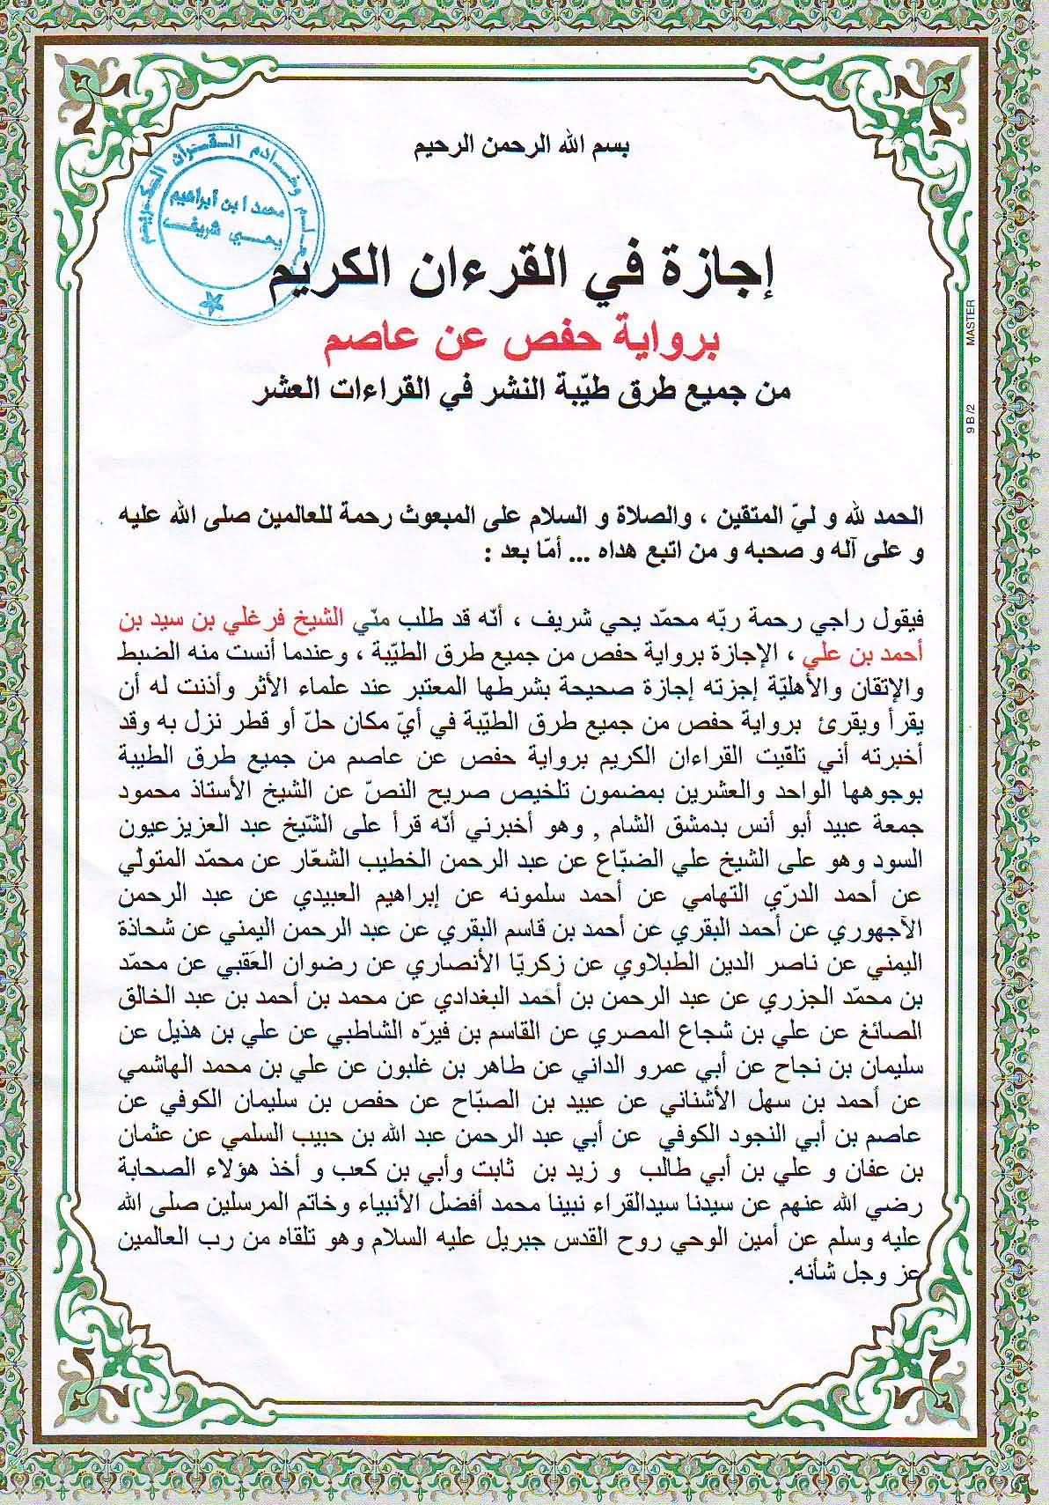
ولا تتمُّ طباعة المصحف حتى الساعة في أيَّة دولة إسلامية إلا بعد أن يقوم بمراجعته أهلُ الأسانيد ممَّن تلقَوهُ شفاهةً من فم النبي صلى الله عليه وسلم .
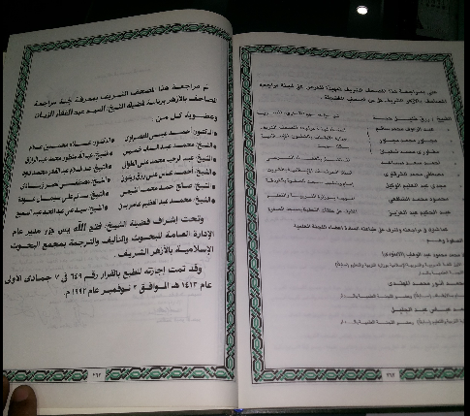
قال ابنُ الجزري: "الاعتمـاد فـي نقـل القـرآن علـى حفـظ القلـوب والصـدور، لا علـى حفـظ المصـاحف والكتب"⁽).
ومن طريف ما يُقال هنا: إنَّ مسجد صنعاء الذي اكتشفوا فيه هذه المخطوطات... تاريخ بناء هذا المسجد هو دليل مستقلٌّ على صحة الإسلام!
والقصة سريعًا:
أرسل النبي صلى الله عليه وسلم برسالةٍ إلى كسرى ملك الفرس -خُسرو الثاني- يدعوه فيها للإسلام، وكان حامل الرسالة عبد الله بن حُذافة السهمي رضي الله عنه فلما قُرئت الرسالة على كسرى أخذها ومزَّقها ورمى بها، وأرسل رسالةً عاجلةً إلى باذانَ عامله على اليمن في صنعاء، يقول له فيها: ابعث برجلَينِ جَلْدَينِ -قويَّيْنِ- إلى الحجاز، فليأتياني بهذا الرجل -يريد النبيَّ صلى الله عليه وسلم -"().
فاختار حاكم اليمن باذانُ رجلَينِ من عنده ليأتيا برسول الله صلى الله عليه وسلم ، فلما قدم الرجلانِ إلى المدينة قابلا النبيَّ صلى الله عليه وسلم ، ودخلا عليه وقد حلقا لِحاهُما، فَكَرِهَ النبيُّ صلى الله عليه وسلم النظر إليهِما، وقال: ويلكما، مَن أمركما بهذا؟ قالا: ربنا، يقصدانِ كسرى، فقال الرسول صلى الله عليه وسلم : ولكن ربي أمرني بإعفاء لحيتي، وقصِّ شاربي.
فقال أحدهما: يا محمد، إن الملك شاهنشاه يبعث إليك مَن يأتيه بك، فلم يَرُدَّ عليه النبي صلى الله عليه وسلم ، وأمرهما أن يُلاقياه من الغد.
وفي اليوم الثاني جاء الرجلانِ إلى النبي صلى الله عليه وسلم ، فقال لهما النبي صلى الله عليه وسلم : أبلغا صاحبكُما -أبلغا باذانَ عامل اليمن- أن ربّي قد قَتَلَ ربَّهُ كِسْرَى في هذهِ الليلةِ.
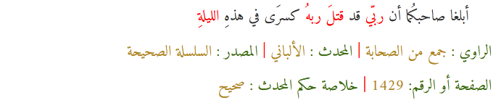
فقد أخبر النبي صلى الله عليه وسلم أنَّ كسرى قُتِل في تلك الليلة، فعاد الرجلانِ إلى باذان يخبرانِهِ بالأمر، فتعجَّبَ باذان وانتظر الخبر من بلاد الفرس؛ إذ كيف علم النبيُّ صلى الله عليه وسلم في الليلة نفسها بأمرٍ يحتاج شهرًا من السفر حتى يصل إليه، وبعد شهر تقريبًا وصل بالفعل الخبر بمقتل كسرى في تلك الليلة التي حدَّدها النبي صلى الله عليه وسلم .
فلما علم بَاذَانُ بِذَلِكَ، أَسْلَمَ هُوَ وَالْأَبْنَاءُ الَّذِينَ بِالْيَمَنِ().
وهذه المعجزة كانت أحدَ أسباب إسلام أهل اليمن().
فقد قُتل كسرى في تلك الليلة التي حدَّدها النبي صلى الله عليه وسلم ، وعَلِم باذانُ بذلك فأسلم، وأسلم أهله، وحكومته، وجاء وفدٌ من أهل اليمن يتعلَّمون الإسلام، وأرسل فيهم النبيُّ صلى الله عليه وسلم معاذ بن جبل.
وهذا هو وفد اليمن في السيرة النبوية.
وقد أمر النبيُّ صلى الله عليه وسلم بعد ذلك ببناء مسجد في بُستان باذان، وهذا هو المسجد الكبير بصنعاء الذي اكتُشفت فيه هذه المخطوطات.
والعجيب أنَّ النبيَّ صلى الله عليه وسلم قد حدَّد قبلة المسجد وإحداثياتِهِ بالضبط، بصخرة معروفة هناك، وموجودة حتى الساعة.
قال صلى الله عليه وسلم : "فمُرْ ببناء المسجد لهم في بُستان باذان، من الصخرة التي في أصل غُمدَان، واستقبل بها الجبل الذي يقال له: ضِين"().
لقد حدَّد النبي صلى الله عليه وسلم قِبلة المسجد من المدينة المنورة، وهي تبعد عن صنعاء بحوالي ألف كيلو متر.
فالقبلة تنطلق من صخرة غُمدان إلى جبل ضين... هذا اتجاه القبلة الذي حدَّده النبي صلى الله عليه وسلم .
وسبحان الله نكتشف اليوم بالأقمار الصناعية أنَّ القبلة التي حدَّدها النبي صلى الله عليه وسلم منذ أكثر من 1400 عام، هي القبلة المثالية للمسجد الكبير بصنعاء، فتصير هذه آية نشهدها اليوم، ويشهدها أهلُ اليمن إلى قيام الساعة().
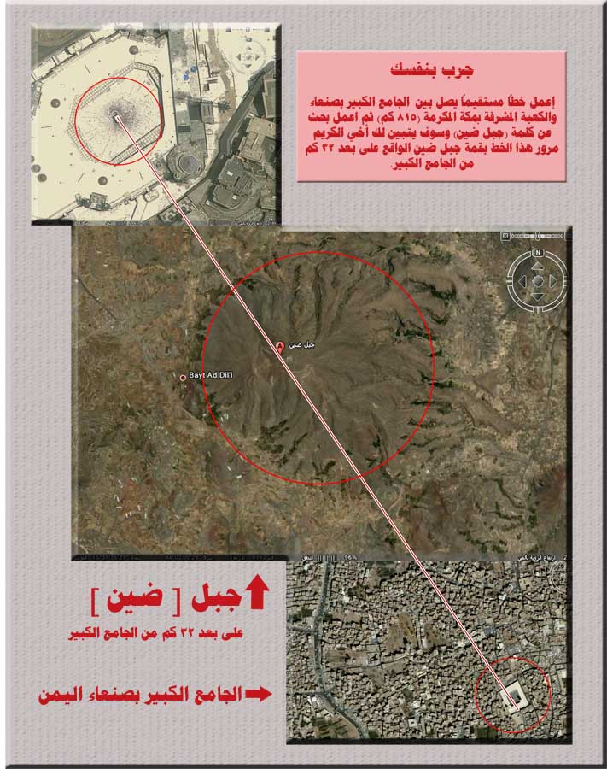
المشكلة أنَّ المستشرقين يتعاملون مع القرآن وكأنَّه نقشٌ حجريٌّ قديمٌ، فيحاولون تصحيح القرآن الذي بين أيدينا اليوم ببعض المخطوطات.
ويتعاملون مع الإسلام وكأنَّه حضارة بائدة، وليس تاريخًا منقولًا نقل الكافة عن الكافة يومًا بيومٍ من زمن البعثة النبوية.
فهؤلاء المستشرقون الذين يستخدمون مخطوطاتٍ للتشكيك في تاريخنا أو ديننا يتعاملون مع حضارتنا وتاريخنا وكأننا غير موجودين.
وكأن هذه المخطوطات ستُعيد قراءة تاريخنا.
وكأننا لم نكتب تاريخنا، ولن نعرفه إلا عبر المخطوطات!
هؤلاء المستشرقون نار الحسد تحرق قلوبهم... الغَيْـرة تـأكلهم لكون القرآن محفـوظًا فـي الصـدور، ويُقرأ فـي المحاريـب، وتتلوه الألسـنة بلا توقُّف من زمن البعثة النبوية وحتى الساعة، وسيبقى إلى قيام الساعة وإنْ رغم أنف العالم.
{لَقَدْ لَبِثْتُمْ فِي كِتَابِ اللَّهِ إِلَى يَوْمِ الْبَعْثِ} [الروم: 56].
أما ثقافة هؤلاء المستشرقين الدينية فقد أصبحت ثقافة متاحف؛ لذلك هم يحترقون كمدًا.
أصبحت ثقافتهم في المتاحف ننظر إليها في الرحلات المدرسية وسط المومياوات!()
لم يبقَ اليوم على وجه الأرض سوى الإسلام، وبقايا ديانات، وعلمانية.
هذا شكل الأرض اليوم، شاء العالَمُ أم أبى!
لم يبقَ سوى الإسلام، وبقايا شرائع مُسخت بالعلمانية.
وصار الإسلام اليوم أسرعَ الديانات انتشارًا على الإطلاق.
لذلك فقلوبُهُم محترقةٌ.

46- ماذا عن شبهة تعدُّد القراءات؟

فهناك عدد من القراءات -القراءات العشر- فلماذا هذا التعدُّد في القراءات؟

ج: هناك حديث متواتر رواه أكثر من عشرة من الصحابة... رواه البخاري ومسلم أنَّ النبي صلى الله عليه وسلم قال: "إنَّ هذا القرآنَ أُنزلَ على سبعةِ أحرفٍ"().
والآن لنقرأ الحديث كاملًا قال عمر بن الخطاب رضي الله عنه : "سمِعتُ هشامَ بنَ حَكيمِ بنِ حزامٍ يقرأُ سورةَ الفرقانِ، فقرأَ فيها حُروفًا لم يَكُن نبيُّ اللَّهِ صلى الله عليه وسلم أَقرأَنيها، قُلتُ: مَن أَقْرأَكَ هذِهِ السُّورةَ؟ قالَ: رسولُ اللَّهِ صلى الله عليه وسلم ، قُلتُ: كذبتَ، ما هَكَذا أَقْرأَكَ رسولُ اللَّهِ صلى الله عليه وسلم ! فَأخذتُ بيدِهِ أقودُهُ إلى رسولِ اللَّهِ صلى الله عليه وسلم ، فقلتُ: يا رسولَ اللَّهِ! إنَّكَ أَقْرأتَني سورةَ الفرقانِ، وإنِّي سمِعتُ هذا يقرأُ فيها حروفًا لم تَكُن أَقْرأتَنيها! فقالَ رسولُ اللَّهِ صلى الله عليه وسلم : اقرأ يا هشامُ. فقرأَ كما كانَ يقرأُ، فقالَ رسولُ اللَّهِ: هَكَذا أُنْزِلَتْ. ثمَّ قالَ: اقرَأْ يا عُمَرُ. فقرأتُ، فقالَ: هَكَذا أُنْزِلَتْ. ثمَّ قالَ رسولُ اللَّهِ: إنَّ القرآنَ أُنزِلَ علَى سَبعةِ أحرُفٍ".
فالنبيُّ صلى الله عليه وسلم علَّم الصحابة القرآن بالأحرُف السبعة.
كل مجموعة صحابة كانوا يعرفون حرفًا من الأحرف السبعة.
لكن هنا السؤال: كيف ظهرت القراءات العشر بينما عندنا سبعة أحرف فقط؟
والجواب: يأتي التابعيُّ فيأخذ سورة النحل مثلًا عن الصحابي عبد الله بن مسعود بحرفٍ، ويأخذ سورة الإسراء عن الصحابي أُبَيِّ بن كعب بحرفٍ لوجهٍ في القراءة يختاره، ثم يُعلِّم هذا التابعي تلاميذه بهذه الاختيارات للأحرف التي اختارها.
فتُسمَّى هذه الاختيارات للأحرف قراءةً.
إذنْ عندما يختار التابعيُّ هذه السورة بحرفٍ وتلك السورة بحرفٍ آخر، يُسمى هذا الاختيار "قراءة" ومن هنا ظهرت القراءات.
فالأحرف السبعة هي المُتضمَّنة في القراءات العشر.
واليوم عندنا مئات الآلاف من المسلمين ممن يحفظون القرآن بالقراءات العشر.
لكن هل هذه القراءات العشر هي فقط في اختلاف المدود وطريقة نطق بعض الحروف في القرآن؟
نعم! هذا هو الأصل.
فاختلاف الأحرف السبعة هو اختلاف في المدود وطريقة نطق بعض الحروف، وهذا تيسيرًا على لسان العرب.
لكن يوجد أيضًا بعض الكلمات القليلة تختلف من حرفٍ لآخر، وبالتالي تختلف من قراءةٍ لأخرى، فتؤدي كل قراءة معنًى جديدًا إضافيًّا للآية؛ ولذلك قال مجاهدٌ تلميذ ابن عباس: "لوْ كُنْتُ قَرَأْتُ قِرَاءَةَ ابْنِ مَسْعُودٍ لَمْ أَحْتَجْ أَنْ أَسْأَلَ ابْنَ عَبَّاسٍ عَنْ كَثِيرٍ مِنْ الْقُرْآنِ مِمَّا سَأَلْتُ".
فكل قراءة تفتحُ معاني جديدة للآية.
إذن فالقراءات العشر مأخوذةٌ من الأحرف السبعة، وكلها منقولة بالتواتُر من فم النبي صلى الله عليه وسلم .
وأغلب الفروق بين القراءات هي اختلاف في طريقة تدوير بعض الحروف.
لكن هنا قد يظهر سؤال: كيف يكون مصحف عثمان مصحفًا واحدًا، وعندنا هذا العدد من القراءات؟
والجواب: أنَّ عثمان رضي الله عنه لما جمع المصحف لم يُنقطه.
لم يضع النقط على الحروف.
وربما يظن البعض أنَّ هذا يعود لكون التنقيط لم يظهر إلا في مرحلة تالية.
وهذا خطأ!
فالتنقيط للحرف العربي كان موجودًا قبل عثمان بن عفان رضي الله عنه بزمنٍ.
وعندنا برديات تعود للعام 22 هجرية، يظهر فيها التنقيط جليًّا.
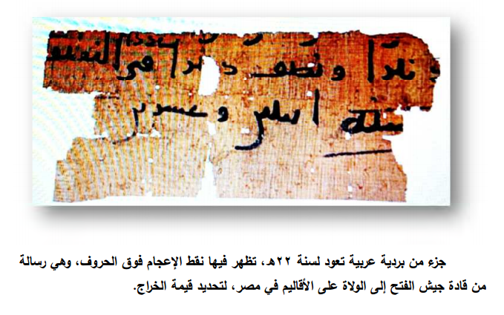
وعندنا أثرُ ابن عباس أن عامر بن جدْرة وضع التنقيط في زمن مبكر جدًّا().
إذنْ عدم التنقيط للقرآن في مصحف عثمان أحد أسبابه: حتى يتيح القراءة بالقراءات.
فمصحف عثمان يتيح القراءة بجميع القراءات.
لكن كما قلنا: في بعض المواضع تتغيَّر الكلمة من قراءة لأخرى، فحتى لو لم يتمَّ التنقيط لن نستطيع أنْ نُثبِت كل أوجه القراءة في مصحفٍ واحدٍ.
فمثلًا في قولِهِ تعالى: {وَمَنْ يَتَوَلَّ فَإِنَّ اللَّهَ هُوَ الْغَنِيُّ الْحَمِيدُ} [الحديد: 24].
عندنا قراءة أخرى: (ومن يتول فإن الله الغني الحميد).
فماذا يفعل عثمان رضي الله عنه حتى يستوعب القراءتين في مصحفه؟
والجواب: قام عثمان رضي الله عنه في المصحف الذي كَتبه للمدينة والشام بجعلها بقراءة: (ومن يتول فإن الله الغني الحميد) وفي المصاحف التي أرسلها للآخرين أثبتها: {وَمَنْ يَتَوَلَّ فَإِنَّ اللَّهَ هُوَ الْغَنِيُّ الْحَمِيدُ} [الحديد: 24] وبالتالي فكلتا القراءتينِ مثبتتانِ في المصحف العثماني.
فمصاحف عثمان تُثبِت القراءاتِ بوجوهها().
قال ابن عابدين‏:‏ القرآن الذي تجوز به الصلاة بالاتّفاق هو المضبوط في المصاحف الأئمَّة التي بعث بها عثمان رضي الله عنه إلى الأمصار، وهذا هو المتواتر جملةً وتفصيلًا.
إذن فالمصاحف التي نشرها عثمان في بلاد المسلمين شملت القراءات.
وبغض النظر عن كل هذا، فالقراءات متواترة شفاهةً من فم النبي صلى الله عليه وسلم كما قلنا.
فالقرآن كتابٌ صوتيٌّ، وأنت لا تنتظر مصحفًا حتى تعرف كيف تقرأ القرآن.
بل أنت لن تعرف القراءة الصحيحة للقرآن إلا بالنقل الشفاهي... نقل الفم للفم للقرآن؛ ولذلك عثمان رضي الله عنه كان يرسل مع كل مصحف مقرئًا يُقرئ الناس القرآن بهذه القراءة أو تلك.
فبدون النقل الشفاهي لكل حرف في القرآن لن تعرف القراءة الصحيحة المنضبطة.
بل إنَّ هناك أحكامَ نطقٍ في القرآن كـ: "الإشمام"، لن تعرف تطبيقها حتى بالسماع؛ إذ لا بد أن ترى شفاه مَن يُقرئك القرآن.
فالقرآن كتاب صوتي منقول بالتواتر نَقْلَ الفم للفم.
وللمسلمين أن يفخروا بحفظهم لحركة كل حرف قرآني، وطريقة نطق كل حرف قرآني: {إِنَّا نَحْنُ نَزَّلْنَا الذِّكْرَ وَإِنَّا لَهُ لَحَافِظُونَ} [الحِجر: 9].
ولم ينزل كتاب من السماء فيما أعلم بأكثَرَ من قراءة غير القرآن الكريم، وفي هذا بيان لعظمة هذه الأمة، وكيف حرصت على كتاب ربها، فطريقة نطق كل حرف بأوجه قراءتِهِ منقولة بالتواتر من فم النبي صلى الله عليه وسلم إلى كل جيل من أبناء المسلمين حتى الساعة.

47- هل يوجد شيء يُسمَّى نسخ التلاوة؟

بحيث تكون هناك آية من القرآن ثم تُنسخ تلاوتها كآية الرجم؟

ج: هذا سؤال مهم؛ لأن الملحدين يُكثرون الكلام فيه.
في حديث عائشة رضي الله عنها : "كَانَ فِيمَا أُنْزِلَ مِنَ القُرْآنِ: عَشْرُ رَضَعَاتٍ مَعْلُومَاتٍ يُحَرِّمْنَ، ثُمَّ نُسِخْنَ، بخَمْسٍ مَعْلُومَاتٍ، فَتُوُفِّيَ رَسولُ اللهِ صلى الله عليه وسلم ، وَهُنَّ فِيمَا يُقْرَأُ مِنَ القُرْآنِ"().
وعندنا آية الرجم: "الشَّيْخُ وَالشَّيْخَةُ إِذَا زَنَيَا فَارْجُمُوهُمَا الْبَتَّةَ".
وعندنا آيات أخرى كانت فيما يُقرأ من القرآن.
فهل هذه الآيات كانت قرآنًا ثم رُفعت؟
هل كانت وحيًا من عند الله؟
والجواب: نعمْ، كانت هذه الآيات مما أوحى الله إلى نبيِّهِ من بيان الأحكام.
فكانت من وحي الله؛ لبيان الأحكام الشرعية.
لكنها لم تكن قرآنًا متلوًّا.
فلم تكن من رسم القرآن ولفظه.
وقبل أن ندخل في هذا الموضوع لا بد أن نعلم أن وحيَ الله لنبيه ليس كله قرآنًا، وهذا لا خلاف عليه بين المسلمين.
فالحديث القُدسي من وحي الله لنبيِّهِ، وهو ليس قرآنًا بالإجماع.
"إنَّ رُوحَ الْقُدُسِ نَفَثَ في رُوعِي"() هذا أيضًا ليس بقرآنٍ.
والصحابة كانوا يعلمون ذلك.
وهناك قصة ابن مسعود مع المعوذتَينِ.
فابن مسعود رضي الله عنه كان يظن في بادئ الأمر أنَّ المعوذتَينِ من وحي الله لنبيِّهِ لكنهما ليستا قرآنًا فلم يُثبتْهما في مصحفه، فلما ثبت لديه أنهما من القرآن المتلوّ أثبتهما().
إذنْ عندنا وحي إلهي مبيِّن غير القرآن الكريم.
ومن جملة الوحي المبيِّن هذه النصوص التي ذكرْناها كآية الرجم، وآية عشر رضعات معلومات يحرمن وغيرهما.
فهذه النصوص ليست من القرآن المتلوّ، وإنما هي من وحي الله؛ لبيان الأحكام الشرعية.
قال الإمام ابن جرير الطبري أكبر أئمة التفسير، وشيخ المفسرين، قال في تهذيب الآثار: "وَأَمَّا قَوْلُ عُمَرَ: لَمَّا نَزَلَتْ آيَةُ الرَّجْمِ أَتَيْتُ النَّبِيَّ فَقُلْتُ: أَكْتِبْنِيهَا، وَكَأَنَّهُ صلى الله عليه وسلم كَرِهَ ذَلِكَ، فَفِيهِ بَيَانٌ وَاضِحٌ أَنَّ ذَلِكَ لَمْ يَكُنْ مِنْ كِتَابِ اللَّهِ الْمُنْزَلِ كَسَائِرِ آيِ الْقُرْآنِ؛ لأَنَّهُ لَوْ كَانَ مِنَ الْقُرْآنِ لَمْ يَمْتَنِعْ مِنْ إِكْتَابِهِ عُمَرَ ذَلِكَ، كَمَا لَمْ يَمْتَنِعْ مِنْ إِكْتَابِ مَنْ أَرَادَ تَعَلُّمَ شَيْءٍ مِنَ الْقُرْآنِ مَا أَرَادَ تَعَلُّمَهُ مِنْهُ"().
إذنْ يقرر الإمام الطبري رحمه الله أنَّ هذه الآيات لو كانت من القرآن المتلوّ لما منع النبي صلى الله عليه وسلم من كتابتها في المصحف.
فآية الرجم لم تُكتب في المصحف بين يدي النبي صلى الله عليه وسلم ، وحين طلب عمرُ من النبي صلى الله عليه وسلم كتابتها رفض.
أخرج النسائي عن عمر رضي الله عنه قوله: "يَا رَسُولَ اللهِ، أَكْتِبْنِي آيةَ الرَّجْمِ، قال: لا أستطيعُ ذاكَ"().
وعندما كان يكتب ابن العاصِ وزيد بن ثابتٍ المصاحفَ، فقال زيدٌ: سمعتُ رسولَ اللهِ صلى الله عليه وسلم يقولُ: "الشَّيْخُ وَالشَّيْخَةُ... آية الرجم"، فقال عُمَرُ: لَمَّا أُنزلتْ هذهِ أتيتُ رسولَ اللهِ صلى الله عليه وسلم فقلتُ: أَكْتِبنِيها، قال شُعبةُ: فكأنَّهُ كَرِهَ ذلكَ().
فإذا كانت هذه الآيات من القرآن المتلوّ ثم رُفعت، فلماذا مَنع النبي صلى الله عليه وسلم من كتابتها مع المصحف ابتداءً؟
إذن فهذه الآيات هي وحيٌ من الله؛ لبيان أحكام القرآن، لكنها ليست من رسم القرآن وألفاظه.
لذلك خشي النبيُّ صلى الله عليه وسلم أن تُكتب فتختلط بالقرآن.
قال أبو جعفر النحاس وهو إمام علم الناسخ والمنسوخ قال: "ليس حكمه -هذه الآيات- حكم القرآن الذي نقله الجماعة عن الجماعة، ولكنه سُنة ثابتة، وقد يقول الإنسان: كنت أقرأ كذا لغير القرآن"().
فقول الصحابة وقول عائشة كانت -هذه الآيات- مما نقرأ من القرآن لا يُقصد به القرآن المتلوّ برسمه ولفظه، وإنما هي آيات مفسرات للقرآن، فهي وحي يبين الأحكام، وليست من القرآن المتلوّ.
ولذلك لم يَثبت في حديثٍ واحدٍ صحيحٍ أن النبي صلى الله عليه وسلم أثبت قُرآنيَّة آيةٍ من هذه الآيات، أو عرضها عليه جبريل كما كان يعرض عليه القرآن.
فهذه كلها آيات مفسرات لأحكام القرآن، ومُبيِّنة لمجملات القرآن.
والله أعلم.
وهذا لا يمنع لا شرعًا ولا عقلًا أن يكون هناك نسخُ تلاوة، بحيث تكون هناك آية متلوَّة، ثم تُنسخ وتُرفع، فهذا غير ممتنع لكن ظاهر النصوص في مجموعها يُؤكد أن هذه الآيات مفسرات للقرآنِ، ولم تكن من القرآن المتلوّ من البداية.

48- هل توجد آيات قرآنية أحكامُها منسوخة؟

ج: النسخ في الأصل هو: تبديل الله عز وجل لحكُمٍ شرعيٍّ بحُكمٍ آخَرَ، وهذا مما أجمع عليه المسلمون والنصارى واليهود، فهذا أمرٌ بديهيٌّ لتغيُّر أحوال الناس، وتبدُّل أمورهم.
فمثلًا عندما أمر الله عز وجل خليله إبراهيم بذبح ابنه، وقبل أن تقطع السكين، نسخ الله الأمر: {فَلَمَّا أَسْلَمَا وَتَلَّهُ لِلْجَبِينِ * وَنَادَيْنَاهُ أَنْ يَا إِبْرَاهِيمُ * قَدْ صَدَّقْتَ الرُّؤْيَا إِنَّا كَذَلِكَ نَجْزِي الْمُحْسِنِينَ * إِنَّ هَذَا لَهُوَ الْبَلَاءُ الْمُبِينُ * وَفَدَيْنَاهُ بِذِبْحٍ عَظِيمٍ} [الصافات: 103- 107].
فلما استسلما لأمر الله نسخ اللهُ الحُكمَ: "وَفَدَيْنَاهُ بِذِبْحٍ عَظِيمٍ".
والحِكمة من هذا الأمر بذبح إسماعيل ثم نسخِهِ معلومةٌ وهي: تمحيص قلب إبراهيم عليه السلام ، وبيان مقدار امتثاله للأمر الإلهي.
أيضًا أنزل الله عز وجل الشرائع اليهودية والمسيحية ثم نسخها بالإسلام، فهذا نسخٌ!
وفي هذا أنزل الله عز وجل قوله: {مَا نَنْسَخْ مِنْ آيَةٍ أَوْ نُنْسِهَا نَأْتِ بِخَيْرٍ مِنْهَا أَوْ مِثْلِهَا أَلَمْ تَعْلَمْ أَنَّ اللَّهَ عَلَى كُلِّ شَيْءٍ قَدِيرٌ} [البقرة: 106].
فالذي نُسِخَ هو الشرائع السابقة، حيث نُسخت بالإسلام().
إذنْ فالشرائع يحصل فيها تغيُّر بمقدار تغيُّر أحوال الناس: {لِكُلٍّ جَعَلْنَا مِنْكُمْ شِرْعَةً وَمِنْهَاجًا} [المائدة: 48].
وفي آخر الشرائع جاء الإسلام وهو أتمُّ الشرائع بناءً، وأكثرها تفصيلًا، وأيسرها تطبيقًا، وفيه فُصلت أحكام كل شيء.
فقضية النسخ قضية معلومة بالبداهة والعقل والواقع، وعليها إجماع الشرائع السماوية.
وحين أتى الإسلام تدرَّجت الأحكام، ولم تأتِ جُملة واحدة، فتأتي الأحكام الشرعية تبعًا لحالة المُكلفين وقدرتهم.
ففي بدء الإسلام كانت الخمر حلالًا، ثم حدث نسخ للحُكم وصارت حرامًا، وهكذا تدرَّجت الأحكام حتى تمَّت الشريعة، وكَمُلَ نزول الرسالة.
تشرح عائشة رضي الله عنها تدرُّج الأحكام، وحِكمة هذا التدرج، فتقول والحديث في البخاري: "إنما نَزَلَ أوَّل ما نزَلَ منه سورةٌ مِن المُفَصَّلِ، فيها ذكرُ الجنةِ والنارِ، حتى إذا ثابَ الناسُ إلى الإسلامِ نزَلَ الحلالُ والحرامُ، ولو نزَلَ أوَّل شيءٍ: لا تشربوا الخمرَ، لَقالوا: لا نَدَعُ الخمرَ أبدًا، ولو نَزَلَ: لا تَزْنُوا، لقالوا: لا نَدَعُ الزنا أبدًا"().
فالنسخ أمرٌ بديهيٌّ، والتدرُّج في الأمر والنهي حِكَمُهُ لا تخفى.
ونأتي هنا إلى النقطة المحورية: هل توجد في كتاب الله آيةٌ واحدةٌ نُسِخَ حُكمُها تمامًا؟
والجواب: هذه الصورة من النسخ التام لا وجود لها في كتاب الله، فكتابُ الله كله مُحكَم، والآيات التي ذُكِرَ فيها أنها منسوخة إنما تُثبت حُكمًا شرعيًّا على المُكلفين في حالات مُعينة، والآيات التي قيل إنها ناسخة تُثبت حُكمًا شرعيًّا آخر، في حالاتٍ أخرى.
فما من آية قيل إنها منسوخة، إلا ولها حُكم شرعي في حالات معينة عند أئمة العلم بالشريعة.
وسنذكر على هذا مثالًا لمزيد إيضاح:
آية الوصية للوالدين: {كُتِبَ عَلَيْكُمْ إِذَا حَضَرَ أَحَدَكُمُ الْمَوْتُ إِنْ تَرَكَ خَيْرًا الْوَصِيَّةُ لِلْوَالِدَيْنِ وَالْأَقْرَبِينَ بِالْمَعْرُوفِ حَقًّا عَلَى الْمُتَّقِينَ} [البقرة: 180].
هذه الآية نُسخت بآيات المواريث وبحديث: "لا وصيَّةَ لوارثٍ"، لكن هذا لا يعني أن هذه الآية نُسخت نسخًا تامًّا، فالناس لا يستغنون في وصاياهُمْ عن الوصية للأقربين في حدود الثلث، والوصية للوالدين من غير المسلمين.
فآية: {الْوَصِيَّةُ لِلْوَالِدَيْنِ وَالْأَقْرَبِينَ بِالْمَعْرُوفِ} [البقرة: 180] هي آية لها أحكامُها.
فالشاهد أن الآيات التي قيل: إنها منسوخة، هي آيات لها أحكامُها.
وهذه الآيات التي قيل: إنها منسوخة عددُها قليلٌ، قال الإمام السيوطي رحمه الله : "وهذا الضرب هو الذي فيه الكتب المؤلَّفة، وهو على الحقيقة قليل جدًّا، وإنْ أكثَرَ الناس من تعداد الآيات فيه، فإن المحققين كالقاضي أبي بكر ابن العربي بيَّن ذلك وأتقَنه"().
قال الشيخ محمد عبد العظيم الزرقانيُّ رحمه الله : إنها تسعُ آيات.
وهذه الآيات التسع ستجد فيها الأحكام الشرعية، فلا توجد آية منسوخة نسخًا تامًّا في كتاب الله.
قال الإمام الشوكاني رحمه الله في إرشاد الفحول: "كثير من أئمة الحنابلة والأحناف أثبتوا أنَّه ما من آية يُقال أنها منسوخة، إلا ولها عمل في مواطن، كما أن الآيات الناسخة لها عمل في مواطن أخرى"().
ولكون القرآن يخاطب جميع البشر في كل الأحوال إلى يوم القيامة، فآياته تدلُّ على أحكام شرعية تتناسب مع كل الأحوال المُختلفة، فهو يُحقق الشمول والمرونة التي تستلزمها خاتمية الرسالة المحمدية.

49- هل الإسلام يميز بين الحر والعبد؟ وبين الحُرَّة والأَمَة؟

ج: نعم! الإسلام يميز بين الحر والعبد.
ويُميّز بين الحرة والأمة.
لأنَّ الأَمَةَ في الأصل إنسانة مجرمة اشتركت في جيش العدو تريد قتل المسلمين، فهذا مصدر الإماء الوحيد في الإسلام.
حيث لا تؤخذ الإماء إلا من أرض معركةٍ يُقاتل فيها الكفارُ المسلمين().
وبعد أن يُؤخذن من أرض المعركة، فللحاكم المسلم أنْ يَرُدَّهُنَّ لجيش العدو بلا مقابل، أو يردهن مقابل أسيرات مسلمات عند العدو.
قال الله تعالى: {فَإِمَّا مَنًّا بَعْدُ وَإِمَّا فِدَاءً حَتَّى تَضَعَ الْحَرْبُ أَوْزَارَهَا} [محمد: 4].
(فَإِمَّا مَنًّا بَعْدُ} ، أي: يمتنُّ الحاكم على الإماء بأن يردهن إلى جيش العدو بدون مقابل.
(وَإِمَّا فِدَاءً} ، أي: يردهن الحاكم المسلم مقابل الأسيرات المسلمات.
(حَتَّى تَضَعَ الْحَرْبُ أَوْزَارَهَا} ، أي: أنَّ هذه الأمور لا تكون إلا في أرض معركة.
إذنْ فالسبي والإماء والعبودية هذه الأمور تكون في مقابل القتال.
فالسبي هو نتيجة جريمة قتال المسلمين.
فالمَسْبيَّة أو الأَمة أو مِلْك اليمين هي في الأصل إنسانة مجرمة، لكن لكونها ضعيفة فهي لا تُقاتَل.
ففي أرض المعركة لا يجوز مباشرة قتال المرأة؛ لأنها في الأصل ضعيفة، وليست أهلًا للقتال، فهنا يأتي السبي، فالسبي عقوبة في مقابل القتال... لكنها عقوبة مخفَّفة رحمةً بطبيعة المرأة.
وبناءً على ذلك نفهم أنَّه من الطبيعي أن يكون هناك تمييز بين الحرة والأَمة.
فالحرة إنسانة مسالمة؛ سواءً كانت مسلمة أو غير مسلمة، أما الأَمَة ففي الأصل هي إنسانة اشتركت في قتال المسلمين، فهي ارتكبت جُرمًا عظيمًا بحق أمة من الناس.
ومع ذلك هي لا تُقاتَل رأفةً بضعفها الجبِلِّي.
فإذا أتى جيش من الكفار لمحاربة المسلمين، فإن رجال الجيش الكافر يُقاتَلون، أما نساء الكفار في ساحة المعركة فإنهن لا يجوز أن يُقتلن، مع أنهن أتينَ في ساحة المعركة، ويردن استئصال شأفة المسلمين، ومع ذلك لا يجوز في شريعة الإسلام قتال لا المرأة، ولا الصبي، ولا الشيخ الكبير، ولا أصحاب الصوامع، ولا العمال، ولو كانوا في ساحة معركة مع الكافرين.
لأن هؤلاء جميعًا ضعفاءُ، وليسوا أهلًا للقتال.
قال النبي صلى الله عليه وسلم : "ما كانت هذه لِتُقاتلَ، وبعث رجلًا يقول لخالد بن الوليد: لا يقتُلنَّ امرأةً ولا عسيفًا"().
العسيف: العامل أو الأجير.
فالمرأة لا تُقاتَل، وهذا عليه إجماع المسلمين.
فقد أجمع المسلمون على حرمة قتل نِساء وصبيان الكفار المحاربين().
لكن قد يقول ملحد: استطاعت الدساتير العلمانية المعاصرة منع الرق.
ويعتبر أنَّ هذا أفضل، وهذا من قِصَر نظر الملحد.
فالإسلام منع العبودية والرقَّ تمامًا من كل الطرق قبل أن يمنعها الغرب
بـ 1200 عام.
فالإسلام سبق الغرب في تجريم العبودية، ومنعها بكل صورها.
ولم يُبقِ الإسلام إلا على باب الرق من أرض المعركة.
وهنا قد يقول الملحد نفسه: لكن الغرب أنهى باب الرق حتى من أرض المعركة.
والجواب: هذه صراحةً ليست مزيَّة، فالغرب لا يُفرق بين رجل وامرأة في ساحة المعركة.
وهناك مبدأ معروف في الغرب: في ساحة المعركة، اقتُلْ كل شيء يتحرك.
Kill Anything That Moves
لكن الإسلام ليس هذا منهجه أبدًا.
فكل مَن كان في ساحة المعركة من الكفار الحربيين، لكنَّه ليس من أهل مباشرة القتال، فإنه لا يُقاتَل، مع أنه في ساحة المعركة لكن لكونه ضعيفًا فلا يُقاتَل.
قال الكاساني في بدائع الصنائع: "أما حال القتال فلا يحلُّ فيها قتل امرأة، ولا صبي، ولا شيخ فانٍ، ولا مُقعَد، ولا يابس الشق، ولا أعمى، ولا مقطوع اليد والرِّجْل من خلاف، ولا مقطوع اليد اليمنى، ولا معتوه، ولا راهب في صومعة، ولا سائح في الجبال..."().
فالإسلام لا يقبل أن يُقتل إنسان حتى ولو جاء لقتالنا طالما أنه ليست لديه القدرة على مباشرة القتل.
وهنا يظهر السؤال التالي والمهم: هل معنى هذا أن نظلم السبايا والعبيد بعد أخذهم من أرض المعركة؟
والجواب: هذا ممتنعٌ في الشريعة.
قال النبي صلى الله عليه وسلم والحديث في صحيح مسلم: "مَن لَطَمَ مَمْلُوكَهُ أَوْ ضَرَبَهُ، فَكَفَّارَتُهُ أَنْ يُعْتِقَهُ"().
فضربة واحدة للملوك تساوي حريته فورًا.
وفي الحديث المتفق على صحته عن السبايا قال صلى الله عليه وسلم : "جَعَلَهُمُ اللَّهُ تَحْتَ أيْدِيكُمْ، فمَنْ كَانَ أَخُوهُ تَحْتَ يَدِهِ، فَلْيُطْعِمْهُ ممَّا يَأْكُلُ، ولْيُلْبِسْهُ ممَّا يَلْبَسُ، وَلَا تُكَلِّفُوهُمْ مَا يَغْلِبُهُمْ، فَإِنْ كَلَّفْتُمُوهُمْ مَا يَغْلِبُهُمْ فأعِينُوهُمْ"().
لكن قد يسأل سائل فيقول: وإذا رفض إنسان أن يظلَّ في السبي فماذا يفعل؟
والجواب: قد يرُدَّهُمُ الحاكم بدون مقابل كما قلنا، وقد يرفض أن يردهم إلى بلادهم وهذا حقُّه، وفي هذه الحالة الثانية في حالة أنه رفض أن يردهم هنا: من الممكن بسهولة أنْ يحصل المملوك والمملوكة على حريتهم بـ: "المكاتبة".
حيث تتمُّ مكاتبتهم بأن يدفعوا قسطًا من المال، ويصبحون به أحرارًا، وهذا طبيعيٌّ في حق مَن أتى ليقاتلك، فبعد أن يُسبى يفدي نفسه بالمال ليصبح حُرًّا.
لكن العجيب في الإسلام، ومن رحمة هذا الدين أنه يوصي بأن نعطي العبيد من أموالنا بحيث يصبحون أحرارًا، قال الله تعالى: {وَالَّذِينَ يَبْتَغُونَ الْكِتَابَ مِمَّا مَلَكَتْ أَيْمَانُكُمْ فَكَاتِبُوهُمْ إِنْ عَلِمْتُمْ فِيهِمْ خَيْرًا وَآتُوهُمْ مِنْ مَالِ اللَّهِ الَّذِي آتَاكُمْ} [النور: 33].
(فَكَاتِبُوهُمْ إِنْ عَلِمْتُمْ فِيهِمْ خَيْرًا وَآتُوهُمْ مِنْ مَالِ اللَّهِ الَّذِي آتَاكُمْ}: نؤتيهم من المال، وهذا في حق مَن أتى لقتالنا.
تخيل!
بل والأعجب أنَّ الإسلام يحضُّ على تزويجِهم.
نعم تزويجهم؛ ليعيشوا حياة مستقلَّة كريمة سويَّة نفسيًّا.
قال الله عز وجل : {وَأَنْكِحُوا الْأَيَامَى مِنْكُمْ وَالصَّالِحِينَ مِنْ عِبَادِكُمْ وَإِمَائِكُمْ إِنْ يَكُونُوا فُقَرَاءَ يُغْنِهِمُ اللَّهُ مِنْ فَضْلِهِ وَاللَّهُ وَاسِعٌ عَلِيمٌ} [النور: 32].
فهذا نظام موازٍ لنظام التبني.
تبني لمن؟
لمن اشتركوا في قتال المسلمين وحربهم.
هل هذه الجمالية وهذه الرحمة في الإسلام في معاملة من أتى لقتال المسلمين توجد اليوم في أي ميثاق عسكري على وجه الأرض؟
الإسلام يُسطِّر أروع نماذج الكرم والجمالية.
فيزوج العبيد، ويدفع لهم المال، ومن أوذي من العبيد يصبح حُرًّا.
لكن قد يسأل سائل: أين هذه الأمور على أرض الواقع في تاريخ الإسلام؟
والجواب: أنَّ طارح مثل هذا السؤال ربما لم يقرأ في التاريخ الإسلامي جيدًا.
فالعبيد لم يُزوَّجوا، ولم يُدفع لهم المال، ولم يُكرَموا فحسب، بل صاروا حُكامًا في بلاد المسلمين، ولم يكن هذا أمرًا غريبًا بحيث نتحدَّث عنه كما حصل في أمريكا حين وصل رئيس أسود -باراك أوباما- للحكم فيها، بل لم نهتمَّ بالأمر لتكراره كثيرًا وبصورة طبيعية.
ففي مصر وصل المماليك -العبيد- للحكم، وظلوا حكامًا لمئات الأعوام، وكان فيهم رئيس الدولة، وقائد الجيش، والوزراء، وكبار القادة، كلهم كانوا من المماليك، فهذا الأمر كان على أرض الواقع منذ مائتي عامٍ فقط.
وقد حكم المماليك مصر لستة قرون كاملة، أي: أنَّ نصف تاريخ مصر في الإسلام حكمه مماليك.
وقد حكموا الكثير من بلاد المسلمين كالشام والعراق والحجاز.
ففي الإسلام حين تلقى العبيد هذا الإكرام وأصبحوا أسوياء نفسيًّا، ولم يتحولوا لمرضى نفسيين كما يحصل مع ضحايا الحروب العلمانية في هذا العصر، تَحوَّل كثير منهم؛ نتيجةً لهذا الإكرام إلى الإسلام، وصار بعضهم بعد وقت حكامًا، وصار بعضهم أئمَّة في هذا الدين.
فابن سيرين كان مولًى، ومجاهد والحسن البصري وعطاء وسعيد بن جبير كل هؤلاء كانوا من العبيد.
ففي ظلال الشريعة الإسلامية، صار العبيد أصحاء نفسيًّا فظهر منهم الأئمة والرؤساء وقادة الجيوش.
فالمعاملة الإسلامية الحكيمة في موضوع العبيد أدَّت لدخول كثيرين منهم في الإسلام، بل وكانوا يفدون الإسلام بأرواحهم، وهذا من حِكم الرق في الإسلام، فالرق أتاح للرقيق أن ينظروا إلى عجائب رحمة وحكمة هذا الدين، وينظروا منارات الإسلام، وكان هذا أدْعى لدخولهم في الإسلام.
ولذلك قال النبي صلى الله عليه وسلم : "عَجِبَ اللَّهُ مِن قَوْمٍ يَدْخُلُونَ الجَنَّةَ في السَّلاسِلِ"().
فقد وجدوا الإسلام يحترم إنسانيتهم، ويؤتيهم من المال ما يُعينهم على الحرية، بل ويزوجهم، وهم في الأصل يستحقون أشدَّ العقوبة، فعلموا أنهم أمام دين مميز، ووحي فريد فأسلموا.
فالرقيق في الأصل دخلوا بلاد المسلمين بعد المعارك مقيَّدين في السلاسل، لكن لما رأوا منارات هذا الدين أسلموا.
وقد حضَّ الإسلام على تحرير العبيد، وجعل تحرير العبيد طريقًا لدخول الجنة: {فَلَا اقْتَحَمَ الْعَقَبَةَ * وَمَا أَدْرَاكَ مَا الْعَقَبَةُ * فَكُّ رَقَبَةٍ} [البلد: 11- 13].
فتجاوز عقبة مشقَّة الآخرة، ودخول الجنة، يكون بفك الرقاب - تحرير العبيد.
فهذه هي شبهة العبودية والسبي وملك اليمين، وهي أشهر شبهة يُثيرها دعاة الإلحاد والعلمانية في العصر الحديث ضد الإسلام.

50- لكن ماذا عن سبايا أوطاس؟ وهل أجاز الإسلام وطء السبايا؟

ج: في البداية فقصَّة سبايا أوطاس كانت حين سيَّر مالكُ بنُ عوف جيشًا؛ لمحاربة المسلمين وقتالهم في عام 8 هجرية، وجرت بسبب ذلك غزوة حُنين.
وكان في أعقاب هذه الغزوة سريَّةُ أوطاس حين تحصَّنت بعض فِرَق جيش مالك بن عوف بمِنْطقة تُسمَّى أوْطاس، فجرت معركة أوطاس، وانتصر فيها المسلمون، وأُسر من أرض المعركة كثيرٌ من السبايا والغنائم.
فهذا ما كان من سرية أوطاس.
أما عن جواز وطء السبايا.
فما أُبيح وطءُ السبايا إلا بعد إسلامهنَّ.
فالإسلام يبيح وطء السبي بملك اليمين فقط في حال أنهن أسلمْنَ أو كُنَّ أهل كتاب.
ولو لم تسلم المسْبيات أو تَكُنَّ من أهل الكتاب فلا يجوز وطئهن.
فالمرأة المشركة باتفاق جماهير أهل العلم، وبإجماع الأئمة الأربعة: مالك وأحمد وأبي حنيفة والشافعي، لا يجوز وطؤها.
قال ابن قدامة في المغني: "مَن حرُم نكاح حرائرهم من المجوسيات وسائر الكوافر سوى أهل الكتاب لا يُباح وطء الإماء منهنَّ بملك اليمين"().
وقال ابن عبد البر: "على هذا جماعةُ فقهاء الأمصار وجمهور العلماء وما خالفه فشذوذ"().
وقال النووي: "المسْبية من عبدة الأوثان وغيرهم من الكفار الذين لا كتاب لهم لا يحلُّ وطؤها بملك اليمين حتى تسلم، فما دامت على دينها فهي محرَّمة"().
مشكلة دعاة الإلحاد أنهم يُصورون مسألة السبي وملك اليمين كأنها شهوة مجرَّدة، فالمسلمون يسبون النساء للوطء هكذا يصورون المسألة.
ولو كان الأمر شهوةً كما يُصورون، ما حَرُمَ وطء المشركة.
وأغلب سبايا العرب كُنَّ من المشركات.
فإذا كان الأمر شهوة مجردة فلماذا يُحرِّمُ الإسلام وطء المشركات؟
بل الأعجب أنَّه إذا قام أحد المسلمين باغتصاب مسبية؛ سواءً كانت مشركة أو غير مشركة أُقيم عليه حد الزنا⁽).
لكن كيف يُبيح الإسلام وطء المسبية الكتابية أو التي أسلمت؟
والجواب: أنَّ المسبية لها صورة عقد نكاح، تختلف عن عقد نكاح الزوجة، فالزوجة لها شرط الاختيار فيمن يتقدَّم لها، أما امرأة مقاتلة جاءت مع جيش العدو وتمَّ سبْيها فهذه ليس لها شرط اختيار من يتقدَّم لها.
وهنا يأتي سؤال: كيف أباح الإسلام وطء سبايا أوطاس، وقد كُنَّ وثنيات؟
والجواب: ما أُبيح وطئهن إلا بعد إسلامهن.
ففي البخاري أنَّ وفد هوازن أسلموا -هوازن هم أهل أوطاس- فقد أسلموا، وفي مرحلة تالية ردَّ إليهم النبي صلى لله عليه وسلم السبايا، فقد عاد سبي أوطاس إلى أهاليهنَّ().
قال الإمام النووي رحمه الله : "اعلمْ أن مذهب الشافعي ومَن قال بقوله من العلماء، أن المسْبيَّة من عبدة الأوثان وغيرهم من الكفار الذين لا كتاب لهم لا يحل وطؤها بملك اليمين حتى تسلم، فما دامت على دينها فهي محرَّمة، وهؤلاء المسبيات -سبي أوطاس- كنَّ من مشركي العرب عبدة الأوثان، فيؤول هذا الحديث وشبهُه على أنهن أسلمْنَ، وهذا التأويل لا بد منه"().
وقد يقول قائل: لو أنَّ امرأةً رفضت الوطء والسبي في المجمل، فماذا تفعل؟
والجواب: هذه كما قلنا تُكاتَب، والمكاتبة بأن تدفع قسطًا زهيدًا من المال، مقابل تحرير نفسها، وهذا طبيعيٌّ في حق مَن أتتْ لتقاتِلك أنها بعد السبي تُفدي نفسها بالمال لو أرادت أن تصير حرَّة، ومع دفع أول قسط لا يجوز للرجل أن يقترب منها.
وقد يرد سؤال هنا: ومَن تتردَّد في أن تفدي نفسها؟
والجواب: منظومة التشريع الإسلامي الشاملة والحكيمة وفَّرت نموذجًا يرى فيه العبيد أنهم أكثر حريةً مما كانوا عليه في بلادهم.
فالمسبية يجب على الرجل أن يوفر لها بيتًا مستقلًّا كالزوجة كما قال الأحناف.
ويجب على الرجل أن يُنفق عليها، وأن يُطعمها مما يأكل، وألَّا يؤذيها.
قال النبي صلى الله عليه وسلم : "جعلهمُ اللَّهُ تحتَ أيديكُم، فمنْ كان أخوهُ تحتَ يَدِهِ، فلْيُطْعِمهُ مما يأكلُ، ولْيُلبِسهُ مما يَلبَسُ، ولا تُكَلِّفوهم ما يَغْلِبُهُم، فإنْ كَلَّفْتُموهم ما يَغْلِبُهم فأعينوهم"().
ومن لطم مملوكه يصير حرًّا، قال النبي صلى الله عليه وسلم والحديث في صحيح مسلم: "مَنْ لَطَمَ مَمْلُوكَهُ، أَوْ ضَرَبَهُ، فَكَفَّارَتُهُ أَنْ يُعْتِقَهُ"().
وحتى التسمية بالعبد والأمة غير مُستساغة، فقد قال النبي صلى الله عليه وسلم : "وَلَا يَقُلْ أَحَدُكُمْ: عَبْدِي، أَمَتِي، وَلْيَقُلْ: فَتَايَ، وَفَتَاتِي، وَغُلامِي."⁽⁾
فالأمر أشبه بالتبني.
ومَن أسلم منهم، فله أجره مرتينِ.
ولذلك تمنَّى أبو هريرة رضي الله عنه أن يموت مملوكًا، فعن أبي هريرة رضي الله عنه قال، قال النبي صلى الله عليه وسلم : "للعبدِ المملوكِ المُصْلِحِ أجرانِ. والذي نفسُ أبي هريرةَ بيدِهِ! لولا الجهادُ في سبيلِ اللهِ، والحجُّ، وبِرُّ أُمِّي، لأحببتُ أن أموتَ وأنا مملوكٌ"().
وهذا الحديث وحده كفيلٌ بإزالة شُبهة السبي والعبودية تمامًا.
لقد كان المسلمون يتعاملون مع العبيد الذين أسلموا على أنهم أسيادٌ، قال عمر بن الخطاب رضي الله عنه : أبو بكر سيدُنا، وأعتق سيدَنا -يعني بلالًا-"⁽).
مشكلة الملحد أنه يتعامل مع شبهة العبودية في الإسلام بالمنظور الغربي نفسه للعبودية في العصور الوسطى في أوروبا وشتَّان بين الصورتين.
فالعبودية في الإسلام أشبه بالتبني.
والمشكلة الأكبر أنَّنا نشرح هذه التفاصيل لملحد.
والملحد في الأساس يرى أنَّ الإنسان مجرد وَسَخ كيميائي.
فالإنسان من وجهة نظر إلحادية مجرد حُثالة كيميائية Chemical Scum كما يقول الملحد ستيفن هاوكنج().
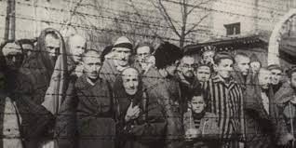
ولذلك فإلحاديًّا لا فرق بين إحراق البشر وبين حفلة شواءٍ، وهذا ما حصل في غرف الغاز في أَوشوِتس Auschwitz حين قامت النازية بحرق الأعراق البشرية الأدنى في محرقة أَوشوِتس.

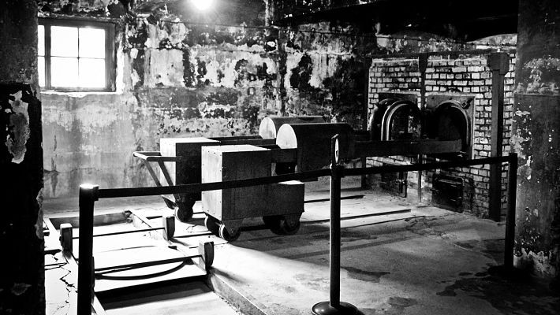
فالملحد الذي لا يستطيع أن يُقدِّم حجة واحدة على كرامة الإنسان من وجهة نظر إلحادية، ولا يستطيع أن يبرهن على خطأ محرقة أَوشوِتس، مثل هذا هل يُجاب في مسألة فيها من الحكمة والرحمة والجمالية ما فيها كمسألة السبي في الإسلام؟
فالملحد لو كان يقرر معنى الإلحاد فلن يجد مانعًا إلحاديًّا واحدًا من إبادة الجنس البشري بأكمله، وسيكون التطبيق العملي لإلحاده هو أفران شواء البشر.
قبل سنوات قليلة وفي ظل الإلحاد في أوروبا ظهر معسكر أكشن تي فور Aktion T4، والذي تم فيه تطبيق الانتخاب الطبيعي على البشر عمليًّا.
ففي هذا المعسكر أُبيد أصحاب الأمراض المستعصية، والإعاقات والضعفاء، لقد أُبيدوا بسبب مفهوم الانتخاب الطبيعي والبقاء للأصلح Survival of the Fittest، فالضعفاء لا بد أن تتمَّ إبادتهم؛ لتحسين نسل الأجيال القادمة، جرى هذا الأمر منذ سنوات قليلة فقط في أوروبا.
هكذا أباح لهم إلحادهم وبرَّر لهم أن يقتلوا أكثر من ربع مليون إنسان داخل هذا المعسكر؛ لأنهم عرق أدنى، وخطر على الانتخاب الطبيعي.
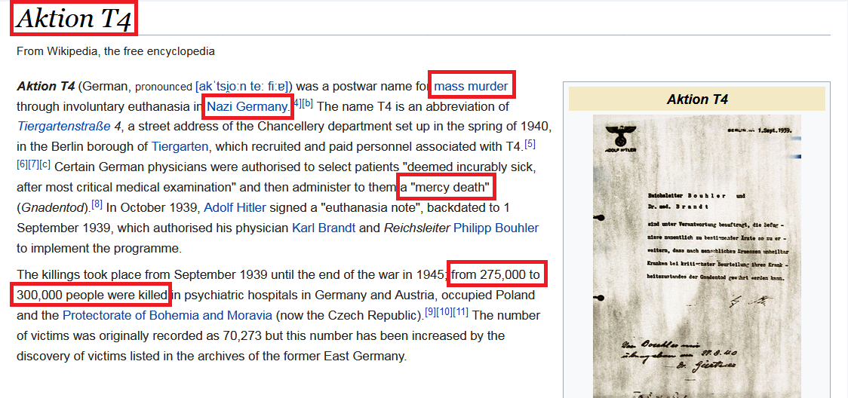

يُمثِّل معسكر أكشن تي فور لحظة نموذجية في تطبيق الإلحاد على أرض الواقع، فإذا كان الإلحاد هو الحَكَم فساعتها سيتقبَّل البشر أيَّة إبادة شمولية، ولن يكون للإنسان معنًى ولا قيمة، وسنفتقد لأيَّة نقطة مرجعية للأخلاق.
فحين يكون الإلحاد هو المقدمة، فإن النتيجة هي: محرقة النازي، ومعسكرات شواء البشر، ومعسكرات أكشن تي فور.
فالإنسان إلحاديًّا لا مانع من قتله باعتباره عِرقًا أدنى.
ولا مانع أيضًا إلحاديًّا من إدخاله أقفاص حيوانات.
وإدخال البشر أقفاص الحيوانات باعتبارهم أعراقًا أدنى هذه حقيقة تاريخية.
فقد أُنشئت حدائق حيوان البشر في قلب عواصم أوروبا، وظلت مفتوحةً حتى سبعينيات القرن الماضي، ولم تغلق إلَّا بسبب بقايا النبوات في الغرب.
وبسبب بقايا النبوات أيضًا أُدينت النازية، وأُدين معسكر أكشن تي فور، وأُدينت محرقة أوشوتس.
لو كان الإلحاد والنظرة الطبيعية هي المسيطرة على العالم، فوالله ساعات وسيتحوَّل هذا العالم إلى غابة من المجانين والهمج.
فالإلحاد يحفر قبرًا يكفي لدفن العالم، ولن تستطيع من خلال الإلحاد أن تنتقد أيَّة جريمة ولو بكلمة، فلو أبعدت الفطرة والنبوات جانبًا سيصبح الإنسان والحشرة شيئًا واحدًا كما يقول الملحد سارتر⁽).
فالإيمان بالله ليس ترفًا فكريًّا، بل هو ضرورة فطرية، وضرورة وجدانية، وضرورة إنسانية.
فالإنسان مفتقرٌ افتقارًا ذاتيًّا إلى الدين... مفتقر افتقارًا ذاتيًّا ضروريًّا إلى الله!
ولن يعرف الإنسان معنى إنسانيته ولا كرامته إلا بالدين والوحي والإيمان بالله عز وجل .
فانتقاد الملحد لشبهة السبي، هذا لا يستقيم ولا يُتصوَّر.

51- وماذا عن الحدود -حد السرقة كمثال-؟

ج: القضية في حد السرقة ليست لمجرد السرقة، بل لما يقترن بها.
ففي الحديث الصحيح قال رسول الله صلى الله عليه وسلم : "لا يُقطع الخائن، ولا المنتهب، ولا المختلس"().
فحدُّ السرقة ليس لمجرد أخذ المال، وإنما لما يترتَّب على السرقة من جناية قد تُعرّض للقتل وارتكاب أكبر الجرائم.
فلو انتهب إنسان شيئًا مما في يده كالحارس والخازن فلا قطع عليه.
ولو سرق إنسان ثمرًا من شجر فلا قطع عليه: "لا قطع في ثَمَرٍ ولا كَثَرٍ"().
وفي موطَّأ الإمام مالك بسندٍ مرسلٍ صحيح: "لا قطع في ثمر مُعلَّقٍ، ولا في حريسة جبلٍ"().
وحريسة الجبل هي: الماشية التي تحرس في الجبل.
وفي السنن الكبرى للبيهقي، قال علي بن أبي طالب رضي الله عنه : "ليس على مَن سرق مِن بيت المال قطعٌ"().
فليست القضية لمجرد السرقة وإلا لقُطعت يد الذي ينتهب، والذي يختلس والذي يخون.
لكن لما كان غالب حال هؤلاء الثلاثة أنهم يقومون بجريمتهم دون تعريض أرواح الآمنين للخطر، لم تقترن بحدٍّ والله أعلم.
ولمَّا كانت سرقة الثمر، وحريسة الجبل مع ارتفاع ثمنها بعيدةً عن تعريض الآمنين لخطر السارق لم يُقم الحد أيضًا.
وعن ابن أبي ليلى في رجلٍ سرق من الكعبة قال: "ليس عليه قطع"().
فحدُّ السرقة نراه في جريمة السرقة التي تقترن بنوع ترويع وتعريض حياة وأعراض الآمنين للخطر، أما السرقات التي ليس فيها ذلك كسرقات الخائن والمنتهب والمختلس وإن عظُمت فليس فيها قطعٌ.
والله أعلم.

52- ولو سرق إنسانٌ وأتى مُقِرًّا بجريمته فهل تُقطع يده؟

ج: القاضي يطرده!
بل ويُلقِّنه أن ينكر قيامه بالسرقة؛ لئلا تُقطع يده.
أُتِيَ النبيَّ صلى الله عليه وسلم بلصٍّ قد اعترف اعترافًا، ولم يوجدْ معه متاعٌ، فقال رسولُ اللهِ صلى الله عليه وسلم : ما إخالُكَ سرقتَ. قال: بلى، فأعاد عليه مرَّتَينِ أو ثلاثًا"().
وأخرج البيهقي بسندٍ صحيحٍ أن: "رجلًا أتى عليًّا رضي الله عنه وقال له: إني سرقتُ، فطرده"().
وقال أبو الدرداء لامرأةٍ قد سرقت: "سلامةُ، أسرقتِ؟ قولي: لا"().
وعن عطاء يقول: "كان مَن مضى يُؤتى بالسارق فيقول: أسرقتَ؟ قل: لا. ولا أعلم إلا سمَّى أبا بكرٍ وعمر"().
وقد صنَّف ابن أبي شيبة في مُصنَّفه بابًا: في الرجل يُؤتى به فيقال له: أسرقتَ؟ قل: لا.
وعن أبي مسعودٍ قال: أُتِيَ برجلٍ سرق. فقال: أسرقت؟ قل: وجدتُهُ، قال: وجدتُهُ، فخلَّى سبيله().
وعن أبي متوكل، أن أبا هريرة أُتِيَ بسارقٍ وهو يومئذٍ أميرٌ، فقال: أسرقتَ؟ أسرقتَ؟ قل: لا، قل: لا، مرتين أو ثلاثًا().
وعن غالبٍ أبي الهُذيل، قال: سمعتُ سبيعًا أبا سالمٍ يقول: شهدتُ الحسنَ بن علي، وأُتي برجلٍ أقرَّ بسرقةٍ، فقال له الحسن: "لعلك اختلستَ؛ لكي يقول: لا"().
وعن عكرمة بن خالدٍ، قال: أُتِيَ عمر بسارق قد اعترف، فقال عمر: "إني لأرى يدَ الرجلِ ما هي بيدِ سارقٍ"، فقال الرجل: والله ما أنا بسارقٍ، فأرسله عمر ولم يقطعه().
فالقاضي يطرد المعترف، بل ويُلقنه ليقول: لا.
فإذا أتى المذنب معترفًا، فقد تمَّ المقصود، فالغاية تطهير المجتمع، لا مجرد قطع اليد.

53- وماذا عن حد الزنا؟

ج: حدُّ الزنا يكون بشهادة أربعة شهود.
وهذا أشبه بالمُحال أن يشهد أربعةُ شهود على واقعة كهذه.
فالغاية من الحد في الأصل زجرُ الناس عن هذه الفاحشة.
وفي الواقع فهذه الفاحشة فاحشةُ الزنا تؤدي لإبادة بشرية مرعبة.
فسنويًّا يتمُّ إجهاض ملايين الأطفال غير المرغوب فيهم().
وهذا من بلايا الزنا وتبعاته!
وهذه الأجنَّة لا تملك منظمات حقوقية، ولا أبواقًا إعلامية، فتمَّ التراضي على إزهاق وقتل الملايين منهم في صمتٍ تامٍّ ورضًا مجتمعي في الغرب.
فنحن نتعجَّب ممن ينزعج من الحدود، ولا ينزعج من تبعات الفاحشة، والتي تمثل جرائم ضد الإنسانية تُرتكب كل يومٍ.

54- لكن لنفترض أن شخصًا متزوجًا زنا ثم تاب إلى الله فهل يُطبق عليه الحدُّ؟

ج: الأصل هو حماية المجتمع، وليس إزهاق الأنفس.
فالإسلام لا يتشوَّق ويسعى إلى تنفيذ الحدود، بل يبحث لها عن كل مخرج.
فالهدف إصلاح المجتمع لا بتره.
لذلك كان تطبيق الحد يستلزم أربعة شهود، وهذا أشبه بالمُحال، ومَن ارتكب الفاحشة وتاب فلْيستترْ، ولا يذهب إلى القاضي ولو ذهب إلى القاضي معترفًا فإن القاضي يردُّه ويطرده.
قال النبي صلى الله عليه وسلم : "اجتبوا هذه القاذورات التي نهى الله تعالى عنها، فمَنْ ألمَّ بشيءٍ منها فلْيَتُبْ إلى الله ولْيستتِرْ بستر الله تعالى"().
والنبي صلى الله عليه وسلم طرد ماعزًا حين جاء معترفًا بالزنا ثلاث مرات، ففي كل مرة كان يطرده ويردُّهُ إلى رحله.
وقال صلى الله عليه وسلم للغامدية التي جاءت معترفةً بالزنا، والحديث في صحيح مسلم: "ارْجعي فاستغفِري الله وتوبي إليه"().
فالذي يتوب إلى الله فقد كُفي المجتمع شرَّهُ، ومثل هذا لو جاء للقاضي طلبًا؛ لإقامة الحد، فالقاضي يعرض عنه ويطرده.
قال عمر بن الخطاب رضي الله عنه : "اطردوا المعترفين"().
وفي سنن أبي داود أنه صلى الله عليه وسلم بعد أن ردَّ المرأة الغامدية عادت فقال لها: ارجعي. فرجعت، فلما كان الغد أتته، فقالت: لعلك أن تردَّني كما رددتَ ماعز بن مالك! فوالله إني لحُبلى. فقال لها: ارجعي فرجعتْ، فلما كان الغد أتته، فقال لها: ارجعي حتى تلدي. فرجعتْ، فلما ولدتْ أتتْهُ بالصبي، فقالت: هذا قد ولدتُهُ، فقال لها: ارجعي فأرضعيه حتى تفطميه..().
ولو لم ترجع الغامدية إلى رسول الله صلى الله عليه وسلم ما طلبها.
عن عبد الله بن بُريدة عن أبيه: كنَّا أصحاب رسول الله صلى الله عليه وسلم نتحدَّث أن: الغامدية وماعز بن مالك لو رجعا بعد اعترافهِما أو قال: لو لم يرجعا بعد اعترافهما لم يطلبهما().
فالغاية تطهير المجتمع لا بتره.

55- هل فُرض الحجاب للتمييز بين الحرة والأَمَة؟

ج: علَّة فَرض الحجاب، وسبب فرض الحجاب في الشريعة هو: أنَّ المرأة أُنثى وبالغة، أما التمييز بين الحرة والأَمة فهو حِكمة من حِكم فرض الحجاب، وليس عِلَّةَ فرض الحجاب.
والحجاب فريضة بالقرآن والسُّنة وإجماع الأمة، ولم يشذَّ عالم واحد في هذه المسألة عبر تاريخ الأُمة.
لكن قد يسأل سائل عن طبيعة حجاب الأَمة، وطبيعة حجاب الحرة؟
والجواب أنه: لا يوجد نصٌّ واحد في الشرع، لا في آية، ولا حديث واحد، بالتفريق بين حجاب الحرة وحجاب الأَمة.
لن تجد نصًّا واحدًا في ذلك.
بل قال أحمد بن حنبل في الأَمة: إذا كانت جميلة تنتقبُ، وهذا حكم الحرَّة لا فرق().
فلا دليلَ على التفريق بين الأَمَة وبين الحُرَّة، كما يقول شيخ الإسلام ابن تيمية رحمه الله ⁽).
لكن لماذا كان عمر بن الخطاب رضي الله عنه يأمُرُ الإماء بكشف الرأس؟
والجواب: أنَّ عمر بن الخطاب رضي الله عنه أمرهنَّ بكشف الوجه، وهذه هي الروايات الصحيحة، فأمر عمر في الروايات الصحيحة مقصوده كشف الوجه لا الرأس().
لكن لماذا كان يأمرهُنَّ بكشف الوجه؟
وقبل أن نجيب عن هذا السؤال، فلا بد أن نعلم أن هذا لا يجيز النظر إليهنَّ، فلا يجوز النظر إلى الأَمة.
قال ابن المنذر رحمه الله : فإن كانت جميلةً حرُم النظر إليها⁽).
أما أمر عمر بن الخطاب بكشف الوجه وقوله: "لَا تُشَبِّهُوا الْإِمَاءَ بِالْمُحْصَنَاتِ"؛ لأن الأَمة كما قلنا هي في الأصل إنسانة مجرمة، اشتركت في جيش العدو تريد قتل المسلمين، فكيف يتشبهنَّ بالحرائر من المسلمات؟
أيضًا هناك علَّة أخرى من أمر عمر رضي الله عنه لهن بكشف الوجه، وهي أن: يُميَّزْنَ عن أهل البيت من المسلمات؛ إذ لو كنَّ جميعًا منتقباتٍ، فقد يُنسب لأهل البيت ما تفعله هذه الأَمة، والتي هي في الأصل رقيقة الدين.

56- هل كان النبي محمد صلى الله عليه وسلم غنيًّا؟

ج: قال النبي صلى الله عليه وسلم : "يا أَيُّها الناسُ! إنَّه لا يَحِلُّ لي مِمَّا أفاء اللهُ عليكم قَدْرَ هذه، إلا الخُمُسَ، والخُمُسُ مردودٌ عليكم"().
فالخُمُس الذي كان يأخذه النبي صلى الله عليه وسلم مردودٌ على الأُمة.
ولذلك مات صلى الله عليه وسلم ودرعه مرهونةٌ عند يهودي بثلاثين صاعًا من شعير().
قال عمرو بن الحارث، أخو جويرية بنت الحارث أُمِّ المؤمنين رضي الله عنها : "ما ترك رسول الله صلى الله عليه وسلم عند موته دينارًا، ولا درهمًا، ولا عبدًا، ولا أمةً، ولا شيئًا إلا بغلتَهُ البيضاء التي كان يركبها، وسلاحَه، وأرضًا جعلها صدقةً"().
والحياة المالية للنبي صلى الله عليه وسلم كان يُديرها بلال بن رباح رضي الله عنه ، ودعونا نقرأ هذا الحديث لنفهم طبيعة الحياة المالية للنبي صلى الله عليه وسلم وكيف كان يدير المال، قال عبد الله الْهَوْزَنِيُّ في الحديث الصحيح الذي أخرجه البيهقيُّ والطبرانيُّ: "لقيتُ بلالًا مُؤذِّنَ رسولِ اللَّهِ صلى الله عليه وسلم بحلبَ فقلتُ: يا بلالُ، حدِّثني كيفَ كانت نفقةُ رسولِ اللَّهِ صلى الله عليه وسلم ؟ قالَ: ما كانَ لَهُ شيءٌ، كنتُ أَنا الَّذي أَلِي ذلِكَ منهُ منذُ بعثَهُ اللَّهُ إلى أن تُوُفِّيَ، وَكانَ إذا أتاهُ الإنسانُ مُسلمًا فرآهُ عاريًا، يأمرُني فأنطلقُ فأستقرِضُ فأشتري لَهُ البردةَ؛ فأَكْسوهُ وأطعمُهُ حتَّى اعتَرضَني رجلٌ منَ المشرِكينَ، فقالَ: يا بلالُ، إنَّ عندي سَعةً، فلا تستقرِضْ من أحدٍ إلَّا منِّي، ففعلتُ فلمَّا أن كانَ ذاتَ يومٍ توضَّأتُ، ثمَّ قُمتُ؛ لِأُؤذِّنَ بالصَّلاةِ، فإذا المشرِكُ قد أقبَلَ في عصابةٍ منَ التُّجَّارِ، فلمَّا أن رآني، قالَ: يا حبشيُّ، قلتُ: يا لبَّاهُ فتجَهَّمَني، وقالَ لي قولًا غليظًا، وقالَ لي: أتدْري كم بينَكَ وبينَ الشَّهرِ؟ قالَ: قُلتُ: قريبٌ، قالَ: إنَّما بينَكَ وبينَهُ أربعٌ، فآخذُكَ بالَّذي عليكَ، فأردُّكَ تَرعى الغنمَ، كما كنتَ قبلَ ذلِكَ، فأخذَ في نَفسي ما يأخذُ في أنفسِ النَّاسِ، حتَّى إذا صلَّيتُ العتَمةَ، رجعَ رسولُ اللَّهِ صلى الله عليه وسلم إلى أَهْلِهِ، فاستأذنتُ علَيهِ فأذنَ لي، فقلتُ: يا رسولَ اللَّهِ، بأبي أنتَ وأمِّي، إنَّ المُشْرِكَ الَّذي كنتُ أتديَّنُ منهُ، قالَ لي كذا وَكَذا، وليسَ عندَكَ ما تَقضي عنِّي، ولا عندي، وَهوَ فاضِحِي، فأذنْ لي أن آبَقَ إلى بعضِ هؤلاءِ الأحياءِ الَّذينَ قد أسلَموا، حتَّى يرزُقَ اللَّهُ رسولَهُ صلى الله عليه وسلم ما يَقضي عنِّي، فخرجتُ حتَّى إذا أتيتُ منزلي، فجعَلتُ سيفي وجرابي ونَعلي ومجنِّي عندَ رأسي، حتَّى إذا انشقَّ عمودُ الصُّبحِ الأوَّلِ أردتُ أن أنطلِقَ، فإذا إنسانٌ يسعَى يدعو: يا بلالُ، أجبْ رسولَ اللَّهِ صلى الله عليه وسلم ، فانطلقتُ حتَّى أتيتُهُ، فإذا أربعُ رَكائبَ مُناخاتٌ عليهنَّ أحمالُهُنَّ، فاستأذنتُ، فقالَ لي رسولُ اللَّهِ صلى الله عليه وسلم : أبشِرْ فقد جاءَكَ اللَّهُ بقضائِكَ، ثمَّ قالَ: ألم ترَ الرَّكائبَ المُناخاتِ الأربَعَ فقلتُ: بلى، فقالَ: إنَّ لَكَ رقابَهُنَّ وما عليهنَّ، فإنَّ عليهنَّ كسوةً وطعامًا أَهْداهنَّ إليَّ عظيمُ فَدَكَ فاقبِضْهنَّ، واقْضِ دَينَكَ، ففعلتُ، فذَكَرَ الحديثَ، ثمَّ انطلقتُ إلى المسجدِ، فإذا رسولُ اللَّهِ صلى الله عليه وسلم قاعدٌ في المسجدِ فسلَّمتُ علَيهِ، فقالَ: ما فعلَ ما قِبلَكَ؟ قلتُ: قد قضى اللَّهُ كلَّ شيءٍ كانَ على رسولِ اللَّهِ صلى الله عليه وسلم ، فلم يبقَ شيءٌ، قالَ: أفضَلَ شيءٌ؟ قلتُ: نَعَمْ، قالَ: انظُر أن تريحَني منهُ، فإنِّي لستُ بداخلٍ على أحدٍ من أَهْلي حتَّى تريحَني منه، فلمَّا صلَّى رسولُ اللَّهِ صلى الله عليه وسلم العتمةَ دعاني، فقالَ: ما فعلَ الَّذي قبلَكَ؟ قالَ: قلتُ: هوَ معي لم يأتِنا أحدٌ، فباتَ رسولُ اللَّهِ صلى الله عليه وسلم ، في المسجدِ، وقصَّ الحديثَ حتَّى إذا صلَّى العتَمةَ، يعني: منَ الغدِ دعاني، قالَ: ما فعلَ الَّذي قبلَكَ؟ قالَ: قلتُ: قد أراحَكَ اللَّهُ منهُ يا رسولَ اللَّهِ، فَكَبَّرَ وحمدَ اللَّهَ شفَقًا مِن أن يُدْرِكَهُ الموتُ، وعندَهُ ذلِكَ، ثمَّ اتَّبعتُهُ، حتَّى إذا جاءَ أزواجَهُ فسلَّمَ على امرأةٍ امرأةٍ حتَّى أتى مَبيتَهُ، فَهَذا الَّذي سألتَني عنهُ"().
فقد كانت تأتي النبيَّ صلى الله عليه وسلم الأموالُ الطائلة، لكنه كان يخرجها في سبيل الله أولًا بأول.
لقد كان صلى الله عليه وسلم تطبيقًا لقوله تعالى: {إِنَّ اللَّهَ اشْتَرَى مِنَ الْمُؤْمِنِينَ أَنْفُسَهُمْ وَأَمْوَالَهُمْ بِأَنَّ لَهُمُ الْجَنَّةَ} [التوبة: 111].
ولذلك: خَرَجَ رَسولُ اللَّهِ صلى الله عليه وسلم مِنَ الدُّنْيَا ولَمْ يَشْبَعْ مِن خُبْزِ الشَّعِيرِ().
وكان يبيتُ اللَّياليَ المتتابعةَ طاويًا، وأهلُه لا يجِدون عَشاءً، وكان أكثرَ خبزِهم خبزُ الشَّعيرِ(). وخبز الشعير هو: أرخص أنواع الخبز.
تقول عائشة رضي الله عنها : "ما شَبِعَ آلُ محمَّدٍ صلى الله عليه وسلم من خبزِ الشَّعيرِ حتَّى قُبضَ"().
ولذلك كانت تأتي على النبي صلى الله عليه وسلم أيامٌ في المدينة يشُدُّ فيها الحجر على بطنه من شدة الجوع.
وكان يقول: "لَوْ كانَ لي مِثْلُ أُحُدٍ ذَهَبًا ما يَسُرُّنِي ألَّا يَمُرَّ عَلَيَّ ثَلاثٌ، وعِندِي منه شيءٌ إلَّا شيءٌ أُرْصِدُهُ لِدَيْنٍ"().
ولذلك خَيَّر النبيُّ صلى الله عليه وسلم زوجاتِهِ بين الصبر عليه وبين الطلاق بعد أن طلبْنَ شيئًا من عَرض الدنيا، فأنزل الله عز وجل عليه تخييرهنَّ: {يَا أَيُّهَا النَّبِيُّ قُلْ لِأَزْوَاجِكَ إِنْ كُنْتُنَّ تُرِدْنَ الْحَيَاةَ الدُّنْيَا وَزِينَتَهَا فَتَعَالَيْنَ أُمَتِّعْكُنَّ وَأُسَرِّحْكُنَّ سَرَاحًا جَمِيلًا * وَإِنْ كُنْتُنَّ تُرِدْنَ اللَّهَ وَرَسُولَهُ وَالدَّارَ الْآخِرَةَ فَإِنَّ اللَّهَ أَعَدَّ لِلْمُحْسِنَاتِ مِنْكُنَّ أَجْرًا عَظِيمًا} [الأحزاب: 28- 29].
فاخترْنَ اللهَ ورسولَهُ والدارَ الآخرةَ.

57- لماذا تزوَّج النبي صلى الله عليه وسلم أكثر من امرأةٍ، ويتهمه بعض الملحدين بهذا الأمر كثيرًا؟

ج: النبي صلى الله عليه وسلم لم يدخل بيوت البِغاء التي تملأ مكة في شبابه ولا مرَّة.
وجاءت شريعته بأشد أنواع العقوبات على الزناة، وجاء فيها الأمر بالغض من البصر، وتحريم الخلوة بالأجنبية، والتشديد حتى في مجرد المصافحة باليد.
وكما قالت عائشة رضي الله عنها في الحديث المتفق على صحته: "وَمَا مَسَّتْ يَدُ رَسولِ اللهِ صلى الله عليه وسلم يَدَ امْرَأَةٍ قَطُّ"().
وظلَّ صلى الله عليه وسلم ثلاثةً وخمسين عامًا لم يتزوَّجْ طوال هذه الأعوام سوى امرأةٍ واحدةٍ كبيرة السن -خديجة رضي الله عنها - فقد قضى أعوام الشباب مع امرأة ثيِّب تكبُرُهُ في السن.
ولم يتزوج بعد ثلاثةٍ وخمسين عامًا من بِكرٍ سوى عائشة، وظلَّ حتى بلغ سبعةً وخمسين عامًا لا يقربها.
ولم يتزوج صلى الله عليه وسلم في السنوات الأخيرة المتبقية من حياته سوى بضع نساء كسيرات القلب.
وأول زوجة تزوَّجها صلى الله عليه وسلم بعد وفاة خديجة رضي الله عنها بـ3 سنوات كانت السيدة سودة، وكان عندها تسعة وستون عامًا حين تزوَّجها؛ إذ تزوَّجها صلى الله عليه وسلم بعد عودتها من الحبشة، وقد مات زوجُها ولم تجد أحدًا يحميها بمكة من بطش المشركين.
ثم بعد سودة رضي الله عنها تزوَّج صلى الله عليه وسلم بالسيدة أم حبيبة رملة بنت أبي سفيان رضي الله عنها بعد أن مات زوجُها بالحبشة، وخاف المسلمون عليها وهي في بلد غريبة، فأرسل رسول الله صلى الله عليه وسلم إلى النجاشي يخطبها لنفسه، وكان هذا الموقف الرجولي المبهر من النبي صلى الله عليه وسلم سببًا في إسلام أبي سفيان فيما بعد.
ثم تزوَّج صلى الله عليه وسلم بعد ذلك بالسيدة جويرية بنت الحارث سيِّد بني المصطلِق، والتي أعتق المسلمون بزواجها من رسول الله جميعَ الأسرى والسبايا من بني المصطلق، فأسلمتِ القبيلة عن بَكرة أبيها().
وبعد جويرية تزوَّج النبي صلى الله عليه وسلم بالسيدة صفية بنت حيي بن أخطب رضي الله عنها بعد غزوة خيبر.
وهنا قد يسأل سائل، وهذا السؤال يطرحه الملاحدة كثيرًا: كيف تزوَّج النبي صلى الله عليه وسلم بالسيدة صفية بعد أن قُتل أبوها وزوجها في غزوة خيبر؟
والجواب: هؤلاء أبوها وزوجها كانا أشدَّ الناس عداوةً للنبي صلى الله عليه وسلم ، فأبوها حُيي بن أخطب هو الذي ألَّب القبائل على غزوة الأحزاب، فكان يجمع الأحزاب؛ ليهاجموا مدينة رسول الله صلى الله عليه وسلم ، ويستأصلوا شأفة الإسلام والمسلمين.
وبعد غزوة خيبر وبعد مقتل حُيي بن أخطب أقرَّت صفية رضي الله عنها بجُرم أبيها أمام النبي صلى الله عليه وسلم ، وقد خيَّرها النبي صلى الله عليه وسلم بين الإسلام والزواج منه وبين العتق، وأن تلحق بأهلها فاختارت الله ورسوله.
لَمَّا دَخَلَتْ صَفِيَّةُ عَلَى النَّبِيِّ صلى الله عليه وسلم ، قَالَ لَهَا: "لَمْ يَزَلْ أَبُوكِ مِنْ أَشَدِّ يَهُودَ لِي عَدَاوَةً حَتَّى قَتَلَهُ اللَّهُ"، فَقَالَتْ: يَا رَسُولَ اللَّهِ، إِنَّ اللَّهَ يَقُولُ فِي كِتَابِهِ: وَلا تَزِرُ وَازِرَةٌ وِزْرَ أُخْرَى، فَقَالَ لَهَا رَسُولُ اللَّهِ: "اخْتَارِي، فَإِنِ اخْتَرْتِ الإِسْلامَ أَمْسَكْتُكِ لِنَفْسِي، وَإِنِ اخْتَرْتِ الْيَهُودِيَّةَ فَعَسَى أَنْ أُعْتِقَكِ فَتَلْحَقِي بِقَوْمِكِ"، فَقَالَتْ: يَا رَسُولَ اللَّهِ، لَقَدْ هَوَيْتُ الإِسْلامَ، وَصَدَّقْتُ بِكَ قَبْلَ أَنْ تَدْعُوَنِي حَيْثُ صِرْتُ إِلَى رَحْلِكَ، وَمَا لِي فِي الْيَهُودِيَّةِ أَرَبٌ، وَمَا لِي فِيهَا وَالِدٌ وَلا أَخٌ، وَخَيَّرْتَنِي الْكُفْرَ وَالإِسْلامَ، فَاللَّهُ وَرَسُولُهُ أَحَبُّ إِلَيَّ مِنَ الْعِتْقِ، وَأَنْ أَرْجِعَ إِلَى قَوْمِي"().
وقد تحقَّق على يد زوجات النبي صلى الله عليه وسلم نقلُ السُّنة المطهرة من بيت النبوة إلى عموم الأُمة: {وَاذْكُرْنَ مَا يُتْلَى فِي بُيُوتِكُنَّ مِنْ آيَاتِ اللَّهِ وَالْحِكْمَةِ} [الأحزاب: 34].
فحياة النبي صلى الله عليه وسلم الخاصة لم تكن ملكًا له، وإنما هي مِلك لأُمته، فزوجاته صلى الله عليه وسلم نقلْنَ سيرته وحياته وشرعه.
وأصبحت عائشة رضي الله عنها ثاني أعظم راوٍ للحديث في تاريخ الإسلام.
ففي زيجاته صلى الله عليه وسلم الخيرُ لعموم الأمة إلى قيام الساعة.

58- هل أمر النبي صلى الله عليه وسلم زيدًا بتطليق زينب؟

ج: هذا من خرافات الملحدين.
بل إن النبي صلى الله عليه وسلم أمر زيدًا بأن يمسك زوجته: {أَمْسِكْ عَلَيْكَ زَوْجَكَ وَاتَّقِ اللَّهَ} [الأحزاب:37].
فحين جاء زيد بن حارثة يَشْكُو، جَعَلَ النبيُّ صلى الله عليه وسلم يقولُ: اتَّقِ اللَّهَ، وأَمْسِكْ عَلَيْكَ زَوْجَكَ().
إذنْ فقد دعا النبي صلى الله عليه وسلم زيدًا ليصبر على زوجته، لكن زيد بن حارثة رضي الله عنه كان مُصرًّا على تطليقها، وقد عَلِمَ النبي صلى الله عليه وسلم بإخبار الله له أنَّ زيدًا سيُطلقها، وبالفعل وقع كما علم صلى الله عليه وسلم .
وبعد ذلك تزوَّجها النبي صلى الله عليه وسلم .
المشكلة أن الملحد لا يجيد فهم النصوص الشرعية، أو يتعجَّل إلقاء الشبهات، فيوحي للناس أن النبي صلى الله عليه وسلم تزوَّج زينب بغير إرادة زيد.
العجيب وكأن النبي صلى الله عليه وسلم يعلم مثل الأكاذيب التي ستُحاك حوله وحول سيرته المطهرة في آخر الزمان، فحين أراد أن يتزوَّج زينب أرسل زيدًا نفسه؛ ليخطبها له، وكأنه بهذا يقطع ألسنة مَن يُلقي أمثال هذه الشبهات.
قَالَ رَسولُ اللهِ صلى الله عليه وسلم لِزَيْدٍ: فَاذْكُرْهَا عَلَيَّ، قالَ: فَانْطَلَقَ زَيْدٌ، قال: يا زَيْنَبُ: أَرْسَلَ رَسولُ اللهِ صلى الله عليه وسلم يَذْكُرُكِ، قالَتْ: ما أَنَا بصَانِعَةٍ شيئًا حتَّى أُوَامِرَ رَبِّي، فَقَامَتْ إلى مَسْجِدِهَا().
فهذا مجتمع سوي نفسيًّا، إنه مجتمع من أقرب المجتمعات للكمال في تاريخ الإنسانية.
فمثل هذه الشبهات تزيد الحق بيانًا.
لكن قد يقول قائل: ألم يرَ النبي محمد صلى الله عليه وسلم زينب فأعجبتْهُ؟
والجواب: لا توجد رواية صحيحة واحدة تقول بذلك.
بل قال ابن كثير رحمه الله في تفسير هذه الآية: ذكر ابن جرير، وابن أبي حاتم هاهنا آثارًا عن بعض السلف رضي الله عنهم ، أحببْنا أن نضرب عنها صفحًا لعدم صحتها فلا نُوردها.

59- ما تفسير قول الله عز وجل : {وَامْرَأَةً مُؤْمِنَةً إِنْ وَهَبَتْ نَفْسَهَا لِلنَّبِيِّ إِنْ أَرَادَ النَّبِيُّ أَنْ يَسْتَنْكِحَهَا خَالِصَةً لَكَ مِنْ دُونِ الْمُؤْمِنِينَ} [الأحزاب: 50]؟ ولماذا يجوز هذا الأمر للنبي صلى الله عليه وسلم ، ولا يجوز لغيره من المسلمين؟

ج: هذا اسمه زواج الهبة.
وهو زواج بغير صداقٍ، أي: بدون دفع مهر، وهو أمرٌ خاصٌّ بالنبي صلى الله عليه وسلم .
فالصداق يُعطى للمرأة؛ خشية أن يظلمها الرجل، فلئلَّا تحصل مشاكل مستقبلًا، وتُظلم بها المرأة، فإنه تُحدد قيمة الصداق من البداية.
لكن الظلم في حقه صلى الله عليه وسلم محالٌ.
فمَن يعدلْ إذا لم يعدلْ رسول الله صلى الله عليه وسلم ؟
لأجل هذا فالنبي صلى الله عليه وسلم يجوز له الزواج بغير صداق.
فالآية تثبت مسألة فقهية مبنيَّة على عصمته صلى الله عليه وسلم .
فزواج الهبة في حقه صلى الله عليه وسلم هو حكم فقهي طبيعيٌّ ناتج عن كمال خلقه وعصمته وعدله صلى الله عليه وسلم .
لكن: هل تزوَّج النبي صلى الله عليه وسلم زواج هبة؟
يقول ابن عباس تُرجمان القرآن وحبْر الأمة: "لم يتزوَّج صلى الله عليه وسلم امرأة واحدة بغير صداقٍ"().
فالآية فقط لبيان المبنى الفقهي المُسْتقى من عصمته صلى الله عليه وسلم .

60- هل كان النبي صلى الله عليه وسلم يطوف على نسائِهِ يجامعهنَّ كلَّهن في يومٍ واحدٍ؟

ج: طوافه صلى الله عليه وسلم على نسائه كان من غير مسيسٍ.
تقول عائشة رضي الله عنها : "وكانَ قلَّ يومٌ إلَّا وهوَ يطوفُ علينا فيدنو من كلِّ امرأةٍ من غيرِ مسيسٍ حتى يبلغ التي هو يومها فيبيتُ عندها"().
فهو صلى الله عليه وسلم يطوف عليهنَّ؛ ليطمئنَّ على أخبارهن، وينظر في أحوالهن.
ولم يحصل أن جامع صلى الله عليه وسلم زوجاته كلَّهن في ليلة واحدة إلا في حجة الوداع، يقول القاضي أبو بكر بن العربي: "هذا لم يحصل إلا في حجة الوداع قبل الإحرام؛ وكان غرضه قضاءَ حاجتِهنَّ قبل سفره"().
فطوافُهُ صلى الله عليه وسلم بمعنى الجماع لم يحصل إلَّا في إحرامه قبل سفره، كما قال أيضًا الحافظ المناوي في فيض القدير().
إثارة الشبهات في هذه الأمور الدقيقة توحي بأنَّ الإلحاد لا يملك إلا اللعب في فروع المسائل، ولا يستطيع أن ينتقد الإسلام لا في أصوله، ولا في عقيدته.
وحتى في هذه الأمور الدقيقة تجد العصمة لدين الله، والعصمة لنبيه صلى الله عليه وسلم في كل ما كبُرَ ودقَّ.

61- هل يوجد جهاد طلب في الإسلام؟

ج: نعم يوجد جهاد طلب في الإسلام.
لكن الملحد يطرح هذا الموضوع بصورة مشوَّهة من أخطر ما يكون.
فهو أولًا يصور أخطاء فئات متطرفة على أنها تطبيق لجهاد الطلب في الإسلام.
وكأن الإنسان إذا أراد أن يطبق دينه حقًّا فلا بد أن يكون متطرفًا، وهذا الطرح خطير فهو إعادة صناعة للتطرُّف، حيث يحاول الملحد إقناع المسلمين بأحد أمرين: إما أن يرتدوا، وإما أن يصبحوا متطرفين حتى يطبقوا دينهم.
فالملحد بهذا مشارك فعليٌّ في صناعة التطرُّف في العصر الحديث!
فهو يقدم طرحًا يشجع على التطرُّف والانخراط في الأعمال الإرهابية.
واللعبة الثانية التي يلعبها الملحد أنَّه: يتاجر بدماء ضحايا العمليات المتطرفة؛ لتحقيق مكاسب إلحادية أيديولوجية.
وهذا شيء في منتهى اللانزاهة.
وبعض الملحدين يقولون إنَّ: كل آيات الموادعة والسلم هي آيات مكيَّة، بينما في المرحلة المدنية لا توجد مثل هذه الآيات.
وهذا من قلة علمهم بالإسلام فهل آية: {وَإِنْ جَنَحُوا لِلسَّلْمِ فَاجْنَحْ لَهَا وَتَوَكَّلْ عَلَى اللَّهِ إِنَّهُ هُوَ السَّمِيعُ الْعَلِيمُ} [الأنفال: 61]، هل هذه آية مكيَّة؟
وكذلك آية: (لَا إِكْرَاهَ فِي الدِّينِ} [البقرة: 256].
وآية: {وَقَاتِلُوا فِي سَبِيلِ اللَّهِ الَّذِينَ يُقَاتِلُونَكُمْ وَلَا تَعْتَدُوا إِنَّ اللَّهَ لَا يُحِبُّ الْمُعْتَدِينَ * وَاقْتُلُوهُمْ حَيْثُ ثَقِفْتُمُوهُمْ وَأَخْرِجُوهُمْ مِنْ حَيْثُ أَخْرَجُوكُمْ وَالْفِتْنَةُ أَشَدُّ مِنَ الْقَتْلِ وَلَا تُقَاتِلُوهُمْ عِنْدَ الْمَسْجِدِ الْحَرَامِ حَتَّى يُقَاتِلُوكُمْ فِيهِ فَإِنْ قَاتَلُوكُمْ فَاقْتُلُوهُمْ كَذَلِكَ جَزَاءُ الْكَافِرِينَ * فَإِنِ انْتَهَوْا فَإِنَّ اللَّهَ غَفُورٌ رَحِيمٌ} [البقرة: 190- 192].
وآية: {وَلَا تَزَالُ تَطَّلِعُ عَلَى خَائِنَةٍ مِنْهُمْ إِلَّا قَلِيلًا مِنْهُمْ فَاعْفُ عَنْهُمْ وَاصْفَحْ إِنَّ اللَّهَ يُحِبُّ الْمُحْسِنِينَ} [المائدة: 13].
وآية: {إِلَّا الَّذِينَ يَصِلُونَ إِلَى قَوْمٍ بَيْنَكُمْ وَبَيْنَهُمْ مِيثَاقٌ أَوْ جَاءُوكُمْ حَصِرَتْ صُدُورُهُمْ أَنْ يُقَاتِلُوكُمْ أَوْ يُقَاتِلُوا قَوْمَهُمْ وَلَوْ شَاءَ اللَّهُ لَسَلَّطَهُمْ عَلَيْكُمْ فَلَقَاتَلُوكُمْ فَإِنِ اعْتَزَلُوكُمْ فَلَمْ يُقَاتِلُوكُمْ وَأَلْقَوْا إِلَيْكُمُ السَّلَمَ فَمَا جَعَلَ اللَّهُ لَكُمْ عَلَيْهِمْ سَبِيلًا} [النساء: 90].
وآية: {لَا يَنْهَاكُمُ اللَّهُ عَنِ الَّذِينَ لَمْ يُقَاتِلُوكُمْ فِي الدِّينِ وَلَمْ يُخْرِجُوكُمْ مِنْ دِيَارِكُمْ أَنْ تَبَرُّوهُمْ وَتُقْسِطُوا إِلَيْهِمْ إِنَّ اللَّهَ يُحِبُّ الْمُقْسِطِينَ} [الممتحنة: 8].
هل هذه الآيات مكيَّة؟
فهذه كلها آيات مدنيَّةٌ، وكلها تدعو للسلم والصفح وتجنُّب الاعتداء.
لكن كيف ظهر الفكر المتطرف؟
والجواب: الفكر المتطرف يُسمَّى في الاصطلاح الإسلامي بفكر الخوارج، والخوارج هي فرقة ضالَّة قديمة نشأت نتيجة: الجهل بالإسلام وتأويل النصوص الشرعية وَفْق أي هوًى.
فالجهل الشديد بالإسلام يُولِّد فكر الخوارج، ويولد الإلحاد.
ولذلك عندما ذهب ابنُ عباس ﭭ للخوارج وأجرى معهم مناظرته الشهيرة قال لهم في مطلع المناظرة: "أتيتُكم من عند أصحابِ النَّبيِّ صلى الله عليه وسلم ، أتيتكم من عند: المهاجرينَ والأنصارِ، وعليهم نزل القرآنُ؛ فهم أعلَمُ بتأويلِهِ منكم"().
فابن عباس ﭭ أخبر الخوارج أنَّ ما هم فيه هو نتيجة: الجهل بالنص الشرعي.
لكن ألمْ يهجم الصحابة الأوائل على القوافل التِجارية، وهو ما أدَّى إلى غزوة بدر في مرحلة تالية؟
والجواب: حصول الصحابة على قافلة قريش وهذا لم يحدث، كانت غايتُهُ استردادَ بعض أموال المسلمين التي تركوها في مكة.
ولذلك خرج الصحابة فقط إلى قوافل قريش ولم يخرجوا إلى ما عداها؛ لأنَّ أموالهم كانت فيها، وقريش كانت بلدًا محاربةً وأهلها كانوا كفارًا محاربين، وأموال الصحابة كانت في قوافلهم؛ فلذلك خرجوا؛ ليستردوا شيئًا من أموالهم.
بينما كانت هناك خمسمائة قبيلة عربية تُسير رحلات إلى الشام كل عامٍ، وهذا يعني أنَّ هناك ألف قافلة تمرُّ بطريق المدينة المنورة سنويًّا ذهابًا وإيابًا، فهل خرج الصحابة على أي قافلة من هذه القوافل؟
هل خرجوا على قافلة خلا قوافل قريش؟
قوافل قريش كانت لا تمثل جزءًا من أموالِ المهاجرين وحقوقِهم ومواشِيهم التي اغتصبت منهم.
{الَّذِينَ أُخْرِجُوا مِنْ دِيَارِهِمْ بِغَيْرِ حَقٍّ إِلَّا أَنْ يَقُولُوا رَبُّنَا اللَّهُ} [الحج: 40].
فهم أخرجوا من أموالهم وديارهم وأهليهم وكل شيء.
وأهل قريش كانوا يعلمون أنَّ النبي صلى الله عليه وسلم من حقه أن يحرص على استرداد هذه الأموال، فهذا حقٌّ يقضي به أي تشريع؛ لذلك قال صفوان بن أميَّة لقومه: إن محمدًا وأصحابه قد عوّروا علينا متجرنا.
أي: أنهم واقفون في طريق تجارتنا للشام، فلو ذهبنا للشام سيكونون في طريقنا.
فهم يعلمون أنَّ للنبي صلى الله عليه وسلم عندهم حقًّا.
لكن لماذا لم يقبل المسلمون بالرسوم المسيئة للنبي صلى الله عليه وسلم في فرنسا، أليس هذا تطرُّف؟
والجواب: إذا سُبَّ الأنبياء، أو سُخر من الدين، أو تمَّ نشر الإلحاد، أو الرسوم المسيئة للنبي صلى الله عليه وسلم ولم يهتمَّ المسلمون بذلك ولم تتمعَّرْ وجوههم غضبًا، فإنه سيقلُّ اعتزازُهم بدينِهم مع الوقت، وسيصبح الدين رخيصًا في قلوبهم، وبالتالي سيضيع دينُهم، وتضيع آخرتُهم.
لذلك فالذي يسخر من النبي صلى الله عليه وسلم هذه ليست مجرد سخريةٍ، بل هذا تهديدٌ وجوديٌّ لعقيدة المسلم، فالذين يسخرون من النبي صلى الله عليه وسلم هم بهذا يطلبون من المسلم أن يقبل بالسخرية من دينه والتشكيك فيه، وبالتالي سيقبل المسلم في مرحلة تالية الكفر به، أو على الأقل التطبيع مع الملحدين.
وهذه أمور غير مقبولة إطلاقًا في الإسلام.
فالذي يريد أن يُضعِف اعتزاز المسلم بدينه هو من أشد الناس إجرامًا؛ لأنه يريد أن يُضيع على المسلم آخرته، وأن يفسد دينه.
فهذه فتنة للناس في دينهم، والفتنة في الدين أشد من القتل: {وَالْفِتْنَةُ أَشَدُّ مِنَ الْقَتْلِ} [البقرة:191].
فالفتنة للمسلم في دينه أشدُّ عليه من قتله.
فإسلاميًّا وفطريًّا بالفطرة التي فطر الله الناس عليها، فإنَّ تضييع الآخرة هو أخطر جريمة على الإطلاق.
فهذا تهديد لمستقبل الإنسان الأبدي.
لذلك من الطبيعي أن يتمعَّرَ وجه المسلم لأية إساءة لنبيه صلى الله عليه وسلم .
لكن لماذا قتل المسلمون أبا رافعٍ وكعبَ بن الأشرف؟
والجواب: أبو رافع بنُ أبي الحُقيق كان يعيش في حصن من حصون خيبر، ثم ترك هذا الحصن، وذهب إلى قريش لجمع الأحزاب في غزوة الخندق.
وكان أحدَ المسؤولين عن غزوة الخندق.
وذهب إلى غطفانَ، وأرسل لهم الأموال؛ ليشاركوا في الهجوم على المدينة المنورة.
فهو رأسٌ من رؤوس محاربة المسلمين.
والأمر نفسه مع كعب بن الأشرف، فكعبُ بنُ الأشرف ركِب إلى قريش بعد غزوة بدر، وجعل يُنشد الأشعار التي يَبْكي فيها على أصحاب القليب من قتلى المشركين -قليب بدر- فأثار المشركين على المسلمين مرةً أخرى، وزكَّى الحقد، وأشعل نار الحرب مجددًا...
فهل يُترك مَن يؤلّب الناس على قتل المسلمين... في أيِّ تشريعٍ هذا؟
فالمحرّض على القتل قد يكون أشدَّ إجرامًا من القاتل.
لكن لماذا يَقتل المسلمون الأسرى؟
والجواب: هذا خطأ شديد.
قال الله عز وجل : {وَيُطْعِمُونَ الطَّعَامَ عَلَى حُبِّهِ مِسْكِينًا وَيَتِيمًا وَأَسِيرًا} [الإنسان: 8].
فالمسلم يُفضّل الأسير على نفسه في الطعام.
وبالتالي فالقتل للأسير يكون في مقابل ضررٍ يجلبه الأسير، كأنْ يقتل مسلمًا قبل أن يُؤسَر، أو كأنْ يكون متهَمًا بخيانةٍ أو إشعال فتنة أو ما شابه وهكذا...
لكن السؤال الجوهري: لماذا هناك جهاد طلب في الإسلام من الأساس؟
والجواب: مفهوم الجهاد هو مفهوم بديهيٌّ عند مَن يريد نشر الحق الذي معه.
والقتال في الجهاد في الإسلام ليس في مقابل الكفر.
فالقتال في الجهاد؛ سواءً كان جهادَ دفعٍ، أو جهادَ طلبٍ لا يكون في مقابل الكفر، وإنما في مقابل المحاربة.
فغاية الجهاد الإسلامي إيصالُ رسالة الإسلام إلى الناس، وأن تصلهم رسالة الإسلام، ويروه بصورته الصحيحة مُطبقًا.
فإذا وصل الإسلام للناس ورأوا مناراته، هنا ينتهي الموضوع، فمن شاء آمَنَ، ومن شاء بقي على كفره، ولا إكراه في الدين.
فالمهم أن تصل رسالة الإسلام للناس، وبعد ذلك مَن أراد أن يُسلِم فبها ونعمتْ، ومن أراد البقاء على كفره فلن يجبره أحد على الإسلام.
وجهاد الطلب في الإسلام يكون في إحدى حالتينِ: إما رفع ظلم عن فئة مضطهدة: {وَمَا لَكُمْ لَا تُقَاتِلُونَ فِي سَبِيلِ اللَّهِ وَالْمُسْتَضْعَفِينَ مِنَ الرِّجَالِ وَالنِّسَاءِ وَالْوِلْدَانِ الَّذِينَ يَقُولُونَ رَبَّنَا أَخْرِجْنَا مِنْ هَذِهِ الْقَرْيَةِ الظَّالِمِ أَهْلُهَا وَاجْعَل لَنَا مِنْ لَدُنْكَ وَلِيًّا وَاجْعَل لَنَا مِنْ لَدُنْكَ نَصِيرًا} [النساء: 75].
وهذه هي الحالة الأولى لجهاد الطلب: نُصرة فئة مقهورة مستضعفة تُفتَن عن دينها.
والحالة الثانية التي يُشرع فيها جهاد الطلب في الإسلام هي: قتال مَن يُقاتلوننا؛ ليمنعوا وصول رسالة الإسلام.
إذنْ فغاية جهاد الطلب:
1- رفعُ ظُلمٍ.
2- إيصالُ رسالة الإسلام ودلائل هدايته للناس.
ولا يُقاتَل حين ننشر رسالة الإسلام إلا مَن يقاتِلُنا.
يقول شيخ الإسلام ابن تيمية رحمه الله : "القتال لمن يقاتلنا إذا أردْنا إظهار دين الله"().
وحين ذكر شيخ الإسلام هذا الكلام استدلَّ بهذه الآية: {وَقَاتِلُوهُمْ حَتَّى لَا تَكُونَ فِتْنَةٌ وَيَكُونَ الدِّينُ لِلَّهِ فَإِنِ انْتَهَوْا فَلَا عُدْوَانَ إِلَّا عَلَى الظَّالِمِينَ} [البقرة: 193].
فالآية فيها أن غاية جهاد الطلب أن يكون الدين كله لله: (وَيَكُونَ الدِّينُ لِلَّهِ} ، لكن لا يكون القتال إلا لمن يقاتلنا إذا أردنا إظهار دين الله: {فَإِنِ انْتَهَوْا فَلَا عُدْوَانَ إِلَّا عَلَى الظَّالِمِينَ} .
والذي يُقاتلني ليمنعني من إيصال رسالة الإسلام هو مجرمٌ في حق أُمة كاملة من الناس، فربما يبحث بعض أفراد هذه الأمة عن الحق، فهو يريد إبقاءهم على الضلال والكفر.
والإسلام ليس فكرة أو تصورًا يُراد له الانتشار، بل هو أهمُّ كلمة في الكون، وليس من طريق للنجاةِ في الكون غيره، ولا طريق لإشباع الجوع المعرفي إلا به، ولم يبقَ على توحيد الله على وجه الأرض إلا في هذا الدين، بينما بقية الديانات بلا استثناء لها من الشرك نصيبٌ، قلَّ أو كثُر.
لذلك قال الله تعالى: {وَمَنْ يَبْتَغِ غَيْرَ الْإِسْلَامِ دِينًا فَلَنْ يُقْبَلَ مِنْهُ وَهُوَ فِي الْآخِرَةِ مِنَ الْخَاسِرِينَ} [آل عمران: 85].
فعندما تصل رسالة التوحيد الفطري للناس، ويرى الناس منارات هذا الدين، فهذا فيه مظنَّة هدايتهم.
ولو لم يسلموا تمتَّعوا بعدل الإسلام، وعدم ظلم المسلمين لهم، ويكون لهم تطبيق شعائرهم، ويصير اسمهم المعاهَدون.
ولا يستطيع مسلم أن يتعرَّض لأحدهم بأذى، قال النبي صلى الله عليه وسلم : "ألَا مَن ظلَم مُعاهَدًا أو انتقَصه أو كلَّفه فوق طاقتِهِ أو أخَذ منه شيئًا بغَيرِ طِيبِ نَفْسٍ، فأنا حَجيجُهُ يومَ القِيامةِ"().
وقال صلى الله عليه وسلم : "من قتل مُعاهَدًا لم يَرَحْ رائحةَ الجنَّةِ، وإنَّ ريحَها توجدُ من مسيرةِ أربعين عامًا"().
فقتل الكافر المعاهَد هذا كبيرة من كبائر الذنوب في الإسلام.
فالإسلام رحمة للعالمين.
ورحمة في فتوحاته.
ورحمة في تشريعاته.
وكان النبي صلى الله عليه وسلم أرحمَ الناس بالناس، وأكثرهم رأفةً، وعندما قال بعض الأنصار يوم الفتح: اليوم يوم الملحمة، قال صلى الله عليه وآله وسلم: "اليوم يوم المرحمة"().
ولما جاء الطُّفَيلُ بنُ عمرٍو إلى النبيِّ صلى الله عليه وسلم فقال: "إن دَوسًا قد هلَكَتْ، عصَتْ وأبَتْ، فادعُ اللهَ عليهِم. فقال النبي صلى الله عليه وسلم : اللهمَّ اهْدِ دَوسًا، وأتِ بهم"().
وعندما اخترط أعرابيٌّ السيفَ على النبي -صلى الله عليه وآله وسلم- وأراد قتله، ثم سقط السيف من يده وأخذه -صلى الله عليه وآله وسلم- لم يقتلْهُ، بل دعاه للهداية، وقال له: أتشهدُ أن لا إله إلا الله وأني رسول الله، لم يقبل الأعرابي فأطلقه صلى الله عليه وسلم ، يقول جابر ابن عبد الله ﭭ: "نَزَلَ رَسولُ اللَّهِ صلى الله عليه وسلم تَحْتَ سَمُرَةٍ وعَلَّقَ بهَا سَيْفَهُ، ونِمْنَا نَوْمَةً، فَإِذَا رَسولُ اللَّهِ صلى الله عليه وسلم يَدْعُونَا، وإذَا عِنْدَهُ أَعْرَابِيٌّ، فَقالَ: إنَّ هَذَا اخْتَرَطَ عَلَيَّ سَيْفِي، وأَنَا نَائِمٌ، فَاسْتَيْقَظْتُ وَهُوَ في يَدِهِ صَلْتًا، فَقالَ: مَن يَمْنَعُكَ مِنِّي؟ فَقُلتُ: اللَّهُ، -ثَلَاثًا- ولَمْ يُعَاقِبْهُ وجَلَسَ"().
فهو صلى الله عليه وسلم رحمة للخلق أجمعين: {وَمَا أَرْسَلْنَاكَ إِلَّا رَحْمَةً لِلْعَالَمِينَ} [الأنبياء: 107].
وجهاد الطلب في أصله رحمةٌ وشفقةٌ على الإنسانية، فهو باب إيصال رسالة النجاة رسالة الإسلام للناس.
والمشكلة أن انتقاد الملحد لجهاد الطلب لا يستقيم، فالملحد لا يملك نقطة مرجعية للأخلاق نتحاكم إليها أو ندين من خلالها أيَّ فعل أو عمل، فالإلحاد عند التأصيل ينظر للأخلاق على أنها مجرد وهْم ميتافيزيقي.
بل إنَّ الإلحاد في الواقع هو أكبر مخدّر للقيم.
فاعتقاد الملحد بعدم البعث بعد الموت، هذا يُمثّل أكبر مخدر للقيم، وأكبر مبرر لأية جريمة أيًّا كانت، وأكبر مبرر لإنكار الأخلاق واعتبارها وهمًا.
فلا يمكن أن يفهم الإنسان أن القتل خطأ، إلا لأن بداخله تكليفًا إلهيًّا من خلاله يحاكم أية قضية أخلاقية، أما لو تجاهل الإنسان التكليف الإلهي فلن يستطيع أن يثبت أن القتل خطأ.
وهناك أيضًا غائية أخلاقية لا يمكن أن ينكرها إنسان، وهذه الغائية الأخلاقية المطلقة التي كلنا يشعر بها هي التي من خلالها يفهم الملحد معنى الشبهة، ومعنى الخطأ، ومعنى القيمة.
فهي معيار يحاكِم عليه الإنسان أيَّ فعل أخلاقي.
فلن ينتقد الملحد جهاد الطلب إلا من واقع الإيمان المسبق بوجود قيم مطلقة، والإيمان المسبق بتميُّز الإنسان، والإيمان المسبق بوجود الخير والشر، والإيمان المسبق بأن الإنسان مُكلَّف، وأنه حرٌّ ومسؤول عن قراراته.
وبمعنى أدقَّ: لن ينتقد ملحد جهاد الطلب إلا من واقع اعترافه بخطأ إلحاده.
لذلك نقول: ليس لملحد أن ينتقد جهاد الطلب ابتداءً.
أما لو كان طارح الشبهة مسلمًا أو كتابيًّا، فقد بينَّا رحمة وشفقة وإنسانية جهاد الطلب، على عكس ما يُشيع الإعلام الغربي في هذا الموضوع.

62- لماذا قُتل يهود بني قريظة؟

ج: حتى نفهم طبيعة غزوة بني قريظة، ففي البداية اجتمعت الأحزاب في غزوة الخندق شمال المدينة المنورة لدخول المدينة، واستئصال شأفة الإسلام والمسلمين، وكان هذا ربما أكبر تحدٍّ يواجه الأمة الإسلامية عبر تاريخها، فلم يكن يفصل جيوش الأحزاب عن دخول المدينة إلا عبور الخندق الذي حفره المسلمون، فهي فقط أيام قليلة وينتهي الأمر.
وكان في الناحية الجنوبية من المدينة المنورة يهود بني قريظة، وكان بينهم وبين النبي صلى الله عليه وسلم عهدٌ؛ ولذلك كانت نساء الصحابة وأطفالهم في الناحية الجنوبية، ناحية يهود بني قريظة؛ لأنها أكثر المناطق أمنًا.
وتمضي الأيام ويشتدُّ الحصار على المدينة، وإذا بحُيي بن أخطب أبو السيدة صفية رضي الله عنها يذهب ليهود بني قريظة ويقنعهم بنقض العهد.
فهذه أعظم فرصة، ما أن ينقض يهود بني قريظة العهد حتى تلتفَّ جيوش الأحزاب من الناحية الجنوبية ويدخلوا المدينة، وقُضي الأمر.
وإذا بالغدرة الكبرى تحصُلُ، فقد وافق يهود بني قريظة بالفعل على نقض العهد، وفتحوا جبهتهم الجنوبية تمامًا لجيوش الأحزاب، بل واستعدُّوا هم بأنفسهم للهجوم على المدينة.
وفي هذا نزل قول الله عز وجل : {إِذْ جَاءُوكُمْ مِنْ فَوْقِكُمْ وَمِنْ أَسْفَلَ مِنْكُمْ وَإِذْ زَاغَتِ الْأَبْصَارُ وَبَلَغَتِ الْقُلُوبُ الْحَنَاجِرَ وَتَظُنُّونَ بِاللَّهِ الظُّنُونَ * هُنَالِكَ ابْتُلِيَ الْمُؤْمِنُونَ وَزُلْزِلُوا زِلْزَالًا شَدِيدًا} [الأحزاب: 10- 11].
(إِذْ جَاءُوكُمْ مِنْ فَوْقِكُمْ} : جيوش الأحزاب.
(وَمِنْ أَسْفَلَ مِنْكُمْ}: يهود بني قريظة.
الآيات من سورة الأحزاب، ولاحظ سورة كاملة سُميت باسم هذه الغزوة "غزوة الأحزاب".
بلغ خبرُ نقض العهد لرسول الله صلى الله عليه وسلم فأرسل زيد بن حارثة في ثلاثمِائة جندي لحراسة نساء المسلمين وذراريهم، وأرسل سعد بن عُبادة وسعد بن معاذ؛ للتأكد من خبر نقض العهد فوجدا اليهود في أخبث حال ينتظرون الهجوم على المدينة.
وفي هذه اللحظة بحسابات الدنيا انتهى الموضوع عمليًّا.
وهنا دعا النبي صلى الله عليه وسلم ربه قائلًا: "اللَّهُمَّ مُنْزِلَ الكِتَابِ، سَرِيعَ الحِسَابِ، اهْزِمِ الأحْزَابَ، اهْزِمْهُمْ وزَلْزِلْهُمْ"().
يقول موسى بن عقبة بعد أن علم النبي صلى الله عليه وسلم بغدر يهود بني قريظة: "فاضطجع النبي صلى الله عليه وسلم ومكث طويلًا فاشتدَّ على الناس البلاء والخوف حين رأوْهُ اضطجع، ثم إنه رفع رأسه فقال: "الله أكبر، أبشِروا يا معشر المسلمين بفتح الله ونصره"().
لقد رأى النبي صلى الله عليه وسلم جبريل عليه السلام وبشَّره بالنصر.
وهنا تحصل المعجزة العظيمة:
إذ تهُبُّ ريح شديدة تدمر جيشَ الأحزاب، وتقتلع قلوبَهم، ومع أنه لم يكن يفصل بين جيش الأحزاب وبين المسلمين إلا عرض الخندق، إلا أن الريح تقوم على المشركين، ومن شدة الريح يهربون في الصحراء، ولا يلوون على شيء.
إنها آية من آيات نصر الله بها جنده، لقد اقتلعت الريحُ الخيامَ، وقلبت القدور، وهربت الخيل من أمامها، وألقى الله الرعب في قلوب المشركين حتى أنهم لم يفكروا في العودة مرةً أخرى.
وفي هذه المعجزة العظيمة نزل قول ربِنا سبحانه: {يَا أَيُّهَا الَّذِينَ آمَنُوا اذْكُرُوا نِعْمَةَ اللَّهِ عَلَيْكُمْ إِذْ جَاءَتْكُمْ جُنُودٌ فَأَرْسَلْنَا عَلَيْهِمْ رِيحًا وَجُنُودًا لَمْ تَرَوْهَا} [الأحزاب: 9].
ما هذا الرعب الذي وقع في قلوب المشركين؟
ما الذي جعلهم لا يعودون للاجتماع مرةً أخرى للحصار ولو بعدها بأيام؟
هذا من أسرار التأييد الإلهي للأنبياء والصالحين.
وكم من معجزةٍ أخرى غير معجزة الريح حصلت أثناء هذه الغزوة!
منها مثلًا: معجزة تكثير الطعام اليسير، فطعام يكفي لشخصينِ أو ثلاثة يدعو فيه النبي صلى الله عليه وسلم ربَّه بالبركة فيُطْعَم منه ألف جندي، ويبقى الطعام كما هو.
والحديث في ذكر هذه المعجزة في أعلى درجات الصحة رواه البخاري ومسلم في صحيحيهما.
قال جابر رضي الله عنه : "لَمَّا حُفِرَ الخَنْدَقُ رَأَيْتُ برَسولِ اللهِ صلى الله عليه وسلم خَمَصًا، فَانْكَفَأْتُ إلى امْرَأَتِي، فَقُلتُ لَهَا: هلْ عِنْدَكِ شيءٌ؟ فإنِّي رَأَيْتُ برَسولِ اللهِ صلى الله عليه وسلم خَمَصًا شَدِيدًا، فأخْرَجَتْ لي جِرَابًا فيه صَاعٌ مِن شَعِيرٍ، وَلَنَا بُهَيْمَةٌ دَاجِنٌ، قالَ: فَذَبَحْتُهَا وَطَحَنَتْ، فَفَرَغَتْ إلى فَرَاغِي، فَقَطَّعْتُهَا في بُرْمَتِهَا، ثُمَّ وَلَّيْتُ إلى رَسولِ اللهِ صلى الله عليه وسلم ، فَقالَتْ: لا تَفْضَحْنِي برَسولِ اللهِ صلى الله عليه وسلم وَمَن معهُ، قالَ: فَجِئْتُهُ فَسَارَرْتُهُ، فَقُلتُ: يا رَسولَ اللهِ، إنَّا قدْ ذَبَحْنَا بُهَيْمَةً لَنَا، وَطَحَنَتْ صَاعًا مِن شَعِيرٍ كانَ عِنْدَنَا، فَتَعَالَ أَنْتَ في نَفَرٍ معكَ، فَصَاحَ رَسولُ اللهِ صلى الله عليه وسلم ، وَقالَ: يا أَهْلَ الخَنْدَقِ، إنَّ جَابِرًا قدْ صَنَعَ لَكُمْ سُورًا فَحَيَّ هَلًا بكُمْ، وَقالَ رَسولُ اللهِ صلى الله عليه وسلم : لا تُنْزِلُنَّ بُرْمَتَكُمْ، وَلَا تَخْبِزُنَّ عَجِينَتَكُمْ حتَّى أَجِيءَ، فَجِئْتُ وَجَاءَ رَسولُ اللهِ صلى الله عليه وسلم يَقْدَمُ النَّاسَ حتَّى جِئْتُ امْرَأَتِي، فَقالَتْ: بكَ وَبِكَ، فَقُلتُ: قدْ فَعَلْتُ الذي قُلْتِ لِي، فأخْرَجْتُ له عَجِينَتَنَا فَبَصَقَ فِيهَا وَبَارَكَ، ثُمَّ عَمَدَ إلى بُرْمَتِنَا فَبَصَقَ فِيهَا وَبَارَكَ، ثُمَّ قالَ: ادْعِي خَابِزَةً فَلْتَخْبِزْ معكِ، وَاقْدَحِي مِن بُرْمَتِكُمْ وَلَا تُنْزِلُوهَا وَهُمْ أَلْفٌ، فَأُقْسِمُ باللَّهِ لأَكَلُوا حتَّى تَرَكُوهُ وَانْحَرَفُوا، وإنَّ بُرْمَتَنَا لَتَغِطُّ كما هي، وإنَّ عَجِينَتَنَا، أَوْ كما قالَ الضَّحَّاكُ: لَتُخْبَزُ كما هُوَ"().
ومن الآيات التي جرت أيضًا في هذه الغزوة العظيمة:
أنَّه بعد قيام الريح التي شرَّدت جيش المشركين رأى المسلمون جبريل عليه السلام بأم أعينهم، ورأته عائشة رضي الله عنها وقالت للنبي صلى الله عليه وسلم : "مَنْ ذَلِكَ الرَّجُلُ الَّذِي كُنْتَ تُكَلِّمُهُ؟ قَالَ: وَرَأَيْتِيهِ؟ قُلْتُ: نَعَمْ قَالَ: بِمَنْ تُشَبِّهِينَهُ؟ قُلْتُ: بِدِحْيَةَ بْنِ خَلِيفَةَ الْكَلْبِيِّ، قال: ذاك جبريل، أمرني أن أمضي إلى بني قريظة().
وجبريل في هذه الغزوة رآه غير واحد من الصحابة.
وهنا للإنسان أن يتساءل: كيف يتجاهل الملحدُ كلَّ هذه الآيات والمعجزات، وتشغله فقط شبهة: كيف عاقب النبي صلى الله عليه وسلم يهود بني قريظة؟
فإما أن تصدق أيها الملحد بالشبهة وبالمعجزات، وإما أن تتجاهل الجميع، أما أن تركز فقط على الشبهة، وتتجاهل المعجزات فهذا أمر لا يستوي.
فنحن أمام انتقائية غريبة تبين أنَّ طارح الشبهة ليس باحثًا عن الحق، وإنما يريد فقط الشبهة، ويتجاهل الآيات على صحة الرسالة.
فسبحان الله تجد في النص نفسه هدايةً لأُناس وضلالًا لآخرين: {يُضِلُّ بِهِ كَثِيرًا وَيَهْدِي بِهِ كَثِيرًا وَمَا يُضِلُّ بِهِ إِلَّا الْفَاسِقِينَ} [البقرة: 26].
بعد انتهاء غزوة الأحزاب، وهروب جيوش الأحزاب، فَرِح المسلمون بنصر الله.
لكن كان هناك يهود بني قريظة الذين نقضوا العهد، ولهذا أمر الله نبيَّه بمعاقبتهم لخيانتهم.
فعقوبة يهود بني قريظة أمرٌ لا ينكره عاقلٌ.
وقد حكم فيهم سعد بن معاذ رضي الله عنه بأنْ تُقْتَلَ المُقَاتِلَةُ، وأَنْ تُسْبَى الذُّرِّيَّةُ، والحديث في البخاري.
لمَّا نَزَلَتْ بَنُو قُرَيْظَةَ علَى حُكْمِ سَعْدٍ هُوَ ابنُ مُعَاذٍ، بَعَثَ رَسولُ اللَّهِ صلى الله عليه وسلم وكانَ قَرِيبًا منه، فَجَاءَ علَى حِمَارٍ، فَلَمَّا دَنَا قالَ رَسولُ اللَّهِ صلى الله عليه وسلم : قُومُوا إلى سَيِّدِكُمْ فَجَاءَ، فَجَلَسَ إلى رَسولِ اللَّهِ صلى الله عليه وسلم ، فَقالَ له: إنَّ هَؤُلَاءِ نَزَلُوا علَى حُكْمِكَ، قالَ: فإنِّي أحْكُمُ أنْ تُقْتَلَ المُقَاتِلَةُ، وأَنْ تُسْبَى الذُّرِّيَّةُ، قالَ: لقَدْ حَكَمْتَ فيهم بحُكْمِ المَلِكِ().
لكن قد يستشكل بعض الملحدين لقلَّة علمهم بالإسلام أنَّ العقوبة شملت جميع يهود بني قريظة.
وهذا من الخطأ بمكان، فالحكم نزل فقط في: الغادر المتحيّز الراضي الذي توفَّرت له القدرة الجسدية والعقلية، أما الأحمق والأخرق والضعيف وكل مَن ثبت أنَّه أنكر على بني قريظة خيانتهم فلم يُنفَّذ فيه الحُكم.
ومثال على ذلك: عمرو بن سُعْدى القُرَظيُّ، وهو من يهود بني قريظة، فهل طُبق فيه الحُكم؟
لا، لم يطبق؛ لأنه أنكر عليهم خيانتهم.
أيضًا مَن كان عنده الغدر والانحياز والميل لحرب المسلمين لكن لا يملك القدرة الجسدية على ذلك كـ: النساء لم يُقتل.
فلا بد من توفُّر المناطات الأربعة مجتمعين: الغدر، والتحيُّز، والقدرة العقلية والجسدية.
وبعد الحُكم على الذين خانوا العهد، فإن كل مَن أَمَّنه أحد المسلمين لم يعاقَب، وهذا ما حصل مع الزبير بن باطا القُرظي، حين شفع له ثابتُ بن قيس رضي الله عنه ، ومثل رفاعةَ بن سموأل القرظي حين شفعت له سلمى بنت قيس رضي الله عنها .
إذن لا بد من توفُّر المناطات الأربعة، وقبل العقوبة من أمَّنه أحد المسلمين لم يعاقَب.
وهناك باب آخر للنجاة من العقوبة، وهو أن يُسلموا وقد أسلم بعضُهم بالفعل فلم يُقتل.
إذن الذين وقعت عليهم العقوبة هُمْ أفاعي الغدر والخيانة من بني قريظة الذين خانوا العهد، واستعدُّوا لحرب رسول الله صلى الله عليه وسلم ، وبعد أن نصر الله نبيَّه رفضوا أن يُسلموا، وتكبَّر بعضهم أن يدخل تحت أمان المسلمين، وهذا ما حصل مع الزبير بن باطا الذي طلب ثابتُ بن قيس رضي الله عنه أن يؤمّنه، فأمنَّه رسول الله صلي الله عليه وسلم، لكن اختار الزبير بن باطا الموتَ على أن يدخل في أمان مسلمٍ.
فهؤلاء أفاعي الخيانة الغارقين في الخصومة والمكابرة من المقاتِلة، وهم الذين قُتلوا جرَّاء خيانتهم.
إذن بنو قريظة لم يُقتل منهم إلا مَن رضي بالخيانة، وكان عاقلًا بالغًا.
أما المرأة والصبي فلم يقتلا؛ لأن الأُولى ليس لديها القدرة الجسدية وإن رضيتْ بالخيانة، والثاني: وهو الصبي ليس لديه القدرة العقلية للتمييز.
وقد نزل القرآن في خيانة يهود بني قريظة، وكيف أنهم أعانوا جيش الأحزاب، فقال الله تعالى: {وَأَنْزَلَ الَّذِينَ ظَاهَرُوهُمْ مِنْ أَهْلِ الْكِتَابِ مِنْ صَيَاصِيهِمْ وَقَذَفَ فِي قُلُوبِهِمُ الرُّعْبَ فَرِيقًا تَقْتُلُونَ وَتَأْسِرُونَ فَرِيقًا} [الأحزاب: 26].

63- هل يوجد في الإسلام حدٌّ للردة؟

ج: نعم!
فازدراء الإسلام هو تعدٍّ على حرية الآخرين، وسلب لآخرة الناس.
فالهجوم على الإسلام ليس موقفًا يسيرًا أو هيِّنًا، بل قد ينتج عنه تضييع آخرة الناس، حيث يُفتن شخص فيرتد.
وأنا أتعجَّب من ملحد صفيقٍ يخرج ويطلب من الناس أن يسمحوا له بحرية التعبير، وحرية الرأي، وحرية نقد المقدسات!
تخيل مجرمًا قاطعَ طريقٍ يطلب من الناس أنْ يسمحوا له بقتلهم، وسرقة أموالهم.
هذه الصورة غير مُتصوَّرة.
لكن الصورة الأشدَّ منها أنْ يطلب ملحد من الناس أنْ يسمحوا له بنشر الكفر والإلحاد، وإعطائه حرية التعبير في الهجوم على دينهم.
هذه صورة أشد وأعنف بكثير من الصورة الأولى، ففتنة المسلم عن دينه أشدُّ من سرقته، بل وأشدُّ من قتله، قال ربنا سبحانه: {وَالْفِتْنَةُ أَشَدُّ مِنَ الْقَتْلِ} [البقرة: 191].
فالفتنة عن الدين أشدُّ على الإنسان من قتله.
لأن الفتنة عن الدين تؤدي لتضييع الآخرة، بينما القتل يؤدي لتضييع الدنيا.
مَن أراد أن يعبد حجرًا في بيته فليفعل.
مَن أراد أن يكفر بربه في بيته فليفعل.
أما أن يُعلن إنسان كفره وردَّته ويبدأ في نشر الشبهات والتشكيك في الإسلام باسم حرية النقد، ويغرر بالشباب الصغار، فهنا الإسلام يُجرِّم هذا الأمر بأقصى أنواع العقوبات.
فهذه جريمة من أكبر الجرائم في المجتمع الإسلامي.
لو كان صاحب شبهةٍ أُجيب عن شبهاته حتى يطمئن.
لو كان يريد أدلَّة على صحة الدين، تُعرض عليه الأدلة ما رُجيت توبته، ولو ظل يبحث ألف عام().
لكن المشكلة هي مع مَن يُظهر ردَّته بين الناس؛ ليفتنهم، ولا يريد البحث عن الحق.
المشكلة مع مَن يدعو الناس لكفره.
وهنا لك أن تسأل: لماذا يرفض الملحد قطعَ الطريق والقتل والسرقة، في حين أنه يقبَلُ بكل أريحية ازدراء الإسلام، ويعتبر أنَّ هذا أمر طبيعي؟
والجواب: لأن الملحد يعاني من خلل شديد في التصوُّر.
فالملحد يرى أنَّ أيَّ إضرار دنيوي بالبشر، كسرقتهم أو قتلهم أو إيذائهم، فهذا يلزم معه العقاب.
أما أي إضرار بآخرة الناس فهذه حرية شخصية لا تجوز فيها العقوبة.
والملحد يقبل بتضييع آخرة الناس، ولا يقبل بأي ضرر بدنيا الناس؛ لأنه لا يؤمن بالآخرة أصلًا، فرؤيته دنيوية مادية قاصرة.
فهذا خلل في التصوُّر عند الملحد؛ نتيجةً لكفره، فلا يُلزِمُنا الملحد بنظرته القاصرة هذه، ففي الإسلام تضييع دنيا الناس جريمة، وتضييع آخرة الناس جريمة.
وتضييع الآخرة أكبر من تضييع الدنيا بلا جدال، فكل أموال ونِعم الدنيا هي أشياء عَرَضية زائلة.
فالدنيا مجرد قنطرة في مقابل عالم أخروي أبدي.
فمحاولة الملحد نشر الكفر هذا أخطر على الناس ألف مرة من قطع الطرق، ومن قتل الناس.
فمن يقطع الطريق منتهاه تهديدُ حياة الناس وعالمهم المادي، أما من يفتنُ الناس عن دينهم، فهذا يهدد آخرة الناس ويسرقها منهم، فهذا لصٌّ من لصوص الآخرة، وهذا أشد الناس إجرامًا ولا ريب.
ولذلك يقول شيخ الإسلام ابن تيمية رحمه الله : "والمحاربة باللسان في باب الدين قد تكون أنْكى من المحاربة باليد"().
فتزيين الكفر، وقلب المفاهيم، وإلقاء الشبهات، قد يكون أخطر على الأمة من حرب منظمة.
وهنا قد يسأل ملحد: وهل من حق الإسلام تجريم ازدراء الدين؟
والجواب: نعم، هذا من حقه!
فالإسلام له حقُّ تشريع ما يمنع من الإضرار بعالمِك الدنيوي وعالمِك الأخروي.
الإسلام يُجرّم ويُعاقب من يتعرَّض لدنيا الناس بالخطر، وكذلك يُجرّم ويُعاقب من يتعرَّض لآخرة الناس بالخطر.
العلمانية تشرع القوانين التي تحافظ على النظام المادي العلماني الأرضي الدنيوي الترابي، وتُجرّم أي إخلال بهذا النظام العلماني، وتمنع أي تشكيك في القيم العلمانية، وسنذكر الأمثلة بعد قليل.
كذلك الإسلام له حقُّ التشريع، وحفظ دنيا الناس، ودين الناس.
فالإسلام يحفظ أموال الناس وآخرة الناس، ومن حق الدولة المسلمة أن تمنع العبث بأصول الملَّة، وأن تعاقب لصوص الآخرة.
مشكلة الملحد أنه يريد أن تكون العلمانية هي المُشرع الأوحد، وهي فقط التي من حقها أن تحافظ على نظامها.
وهذا من خفَّة العقل، فالإسلام أيضًا له حقُّ التشريع.
وهنا قد يسأل سائل: لكن العلمانية تقبل أن يتمَّ انتقاد أي دين على أرضها، أليس كذلك؟
والجواب: هذا صحيح!
لأن المركز في النظام العلماني هو العلمانية، وبالتالي انتقدْ أيَّ دين كما أردت.
فمحور النظام هو العلمانية هو: المادَّة... الدنيا... التراب.
لا يرون للدين شأنًا حتى يرفضوا انتقاده.
فمحور النظام هو العلمانية.
فهم لا مشكلة عندهم مع نقد أي دِين، لكنهم في المقابل يرفضون أن تنتقد القيم الأساسية للعلمانية، فالمركز هو العلمانية وليس الدين.
فإذا كنت مقيمًا في ألمانيا وأردت عمل بحث تاريخي يُشكّك في أعداد اليهود في الهولوكوست، فساعتها سيكون مصيرك السجن.
فمجرد القيام ببحث علمي يُشكّك في إحدى القيم العلمانية هذه جريمة في النظام العلماني.
وفي النمسا يتمُّ السجن عشرون عامًا لمن يُشكّك في أعداد اليهود الذين أحرقهم النازي.
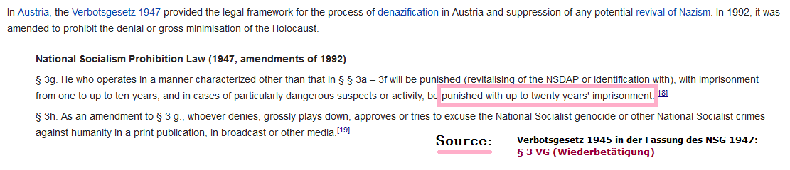
وفي التشيك يتمُّ السجن لمدة ثماني سنوات لمن يجري هذا البحث التاريخي.
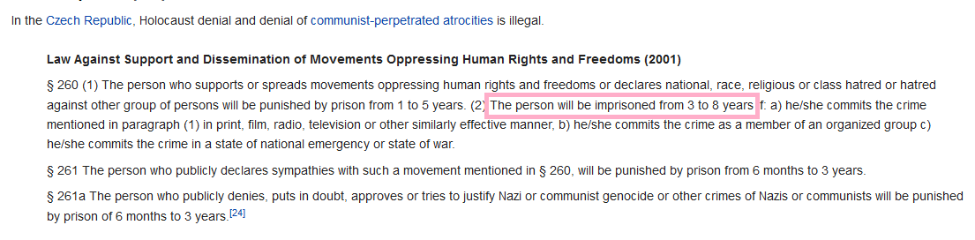
وهذه المرأة العجوز صاحبة الثمانية والثمانين عامًا حُبست في ألمانيا قبل سنوات؛ لأنها شكَّكت في الموضوع نفسه.

وهناك ست عشرة دولة أوروبية تُجرّم البحث التاريخي في أعداد اليهود الذين تمَّ إحراقهم في محرقة الهولوكوست.
فهذا مثال على قوانين داخل الدستور العلماني يُمنع التشكيك العلمي التاريخي فيها بأية صورة.
فالمركز في النظام العلماني كما قلتُ هو القيم العلمانية، وليس الدين، فانتقد الدين كما تحب في النظام العلماني، لكن لا يُسمح لك مجرد الاقتراب من القيم العلمانية.
وهناك عقوبات في بعض الدول العلمانية مثل فرنسا لمجرد ارتداء حجاب؛ لأن الحجاب بنظرهم يمثل تهديدًا للقيم العلمانية.
فالقيم العلمانية لا يجوز المساسُ بها في النظام العلماني.
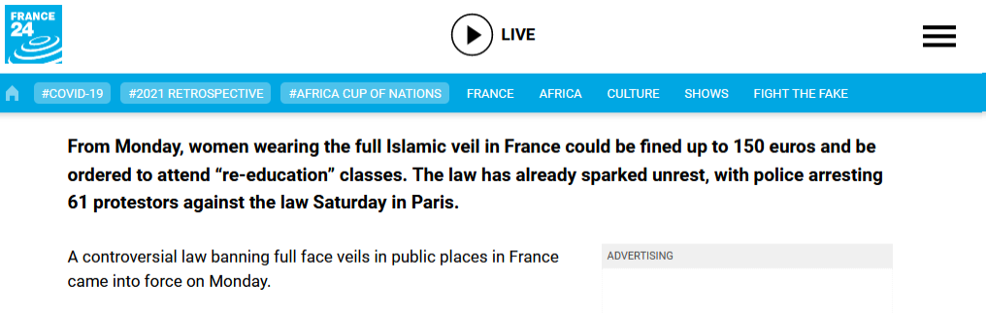
بل إنَّ النظام العلماني الإلحادي في كوريا الشمالية يمنع مجرد الدفاع عن الدين.
ولو وجدوا في بيتك كتابًا مقدسًا تُقتل.
وهذا الأمر على غرابته لكنه حقيقيٌّ.
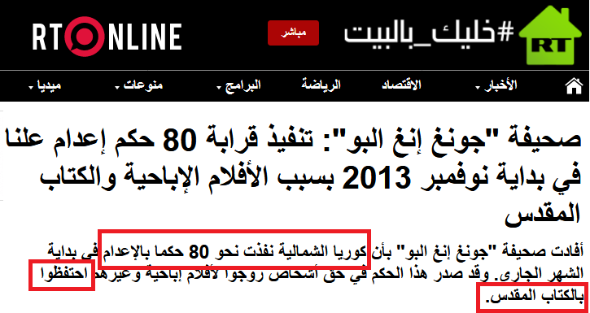
والنظام العلماني الإلحادي يُجرّم العلوم التجريبية لو أتت مناقضة للإلحاد.
وأشهر مثال على ذلك هو الليسنكوية Lysenkoism.
والليسنكوية هي: حملة قام بها العلمانيون الملاحدة في الاتحاد السوفيتي السابق ضد علماء الوراثة.
فأي عالم وراثة كان يُدرس قوانين مندل للوراثة كان يتمُّ إعدامه.
والسبب في ذلك أنَّ قوانين مندل للوراثة تُقرر أنَّ الصفات المكتسبة لا تُورث، وهذا يمثل مشكلة لنظرية التطوُّر.
فتمَّ تجريم تدريس قوانين مندل للوراثة.
وفي يوم 6 أغسطس من عام 1940 تم إعدام أكبر عالم وراثة تقريبًا في العالم نيقولاي فافيلوف Nikolai Vavilov.
كان فافيلوف يتكلَّم خمس عشرة لغةً، وكان قد جمع ربع مليون عينة نباتاتٍ، لكن كان يدافع عن قوانين مندل للوراثة.
فتم اعتقاله وتجويعه قسريًّا في سجن ساراتوف حتى الموت().
تم مؤخرًا إطلاق اسم نيقولاي فافيلوف على أحد الكويكبات المُكتشفة حديثًا.
وقد كان هناك أكثر من ثلاثة آلاف عالم تمَّت إبادتهم في الاتحاد السوفيتي السابق.
وكانت هناك أكاديميات علمية عملاقة سُويت بالأرض؛ لأنها تدرس علومًا ضد الفكرة المادية الإلحادية().
فالنظام العلماني والإلحادي عمومًا يقبلون التشكيك في الدين هذا طبيعي؛ لأن مركز القيمة عندهم هي العلمانية والمادية.
أما الإسلام فمركز القيمة فيه هو الدين.
لذلك لا يقبل الإسلامُ بازدراء الدين أو نشر الكفر بين الناس.
مشكلة العلمانية كما قلت إنها تريد أن تكون وحدها هي المُشرع الأوحد.
وأن تكون العقوبات فقط لمن يخالف قوانين العلمانية.
وهنا قد يرد سؤال إلى الذهن: هل المرتد خطير؟
والجواب: نعم!
فمرتدٌّ واحد قد يكون أخطر على العالم من كل قُطّاع الطرق والقتلة مجتمعين.
وقبل سنوات ظهر شاب مرتد في ألبانيا يُدعى أنور خوجة ابن الحاج خليل خوجة.
وقد وصل هذا الشاب للحكم في ألبانيا.
فماذا كانت النتيجة؟
تم تدمير 2169 مسجدًا وكنيسةً ومعبدًا حيث تمَّت تسويتهم بالأرض.
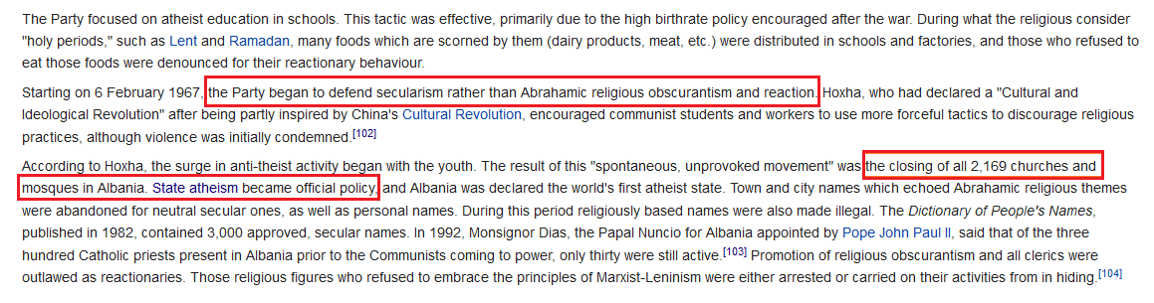
قام أنور خوجة رسميًّا بمنع كل الديانات من بلده، وحاربها بعنفٍ شديدٍ.
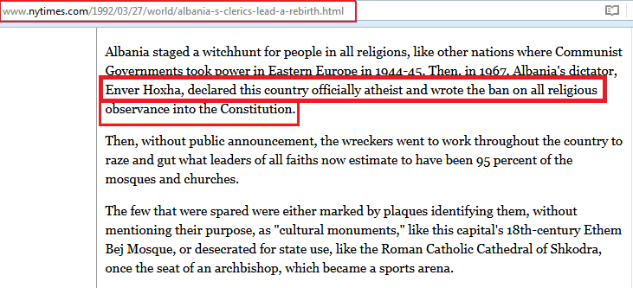
فهذه نتيجة: مرتد واحد!
فالردَّة من أخطر الأمور على دين الناس ودنياهم.

64- هل يبيح الإسلام زواج القاصرات؟

ج: قبل أن نجيب عن هذا السؤال نريد أن ننتبه لفكرة ربط الزواج بسنٍّ محددٍ، كما في الأنظمة الغربية.
فالأنظمة الغربية كل ما يشغلها هو ربط الزواج بسنٍّ محددٍ.
فهي تتعامل مع الإنسان على أنه جداول إحصائية وبيانية دون الأخذ في الاعتبار بتفاوت عقل ونضج وثقافة كل إنسان عن غيره.
بينما الإسلام في المقابل يضع قواعد كلية أشمل وأحكم لا بد من التزامها قبل السماح بعقد الزواج.
والآن لنقارن بين شروط الإسلام في الزواج وبين مسألة تحديد السن في الأنظمة الغربية العلمانية، ولننظر أيهما أصلح للفتاة والمجتمع.
أول قاعدة من القواعد الكلية التي لا يصحُّ الزواج إلا بها في الإسلام هي قاعدة: "لا ضرر ولا ضرار".
وهذا أحد أكبر أصول التشريع في الإسلام: "لا ضرر ولا ضرار".
فلو تضرَّرت ابنة العشرين عامًا من الزواج لم يجزْ تزويجها في الإسلام.
فالقضية لا يصحُّ فيها تحديد سن ثابت يُطبَّق على جميع البشر.
فلو تضرَّرت فتاة من الزواج أيًّا كان سنها لم يجز تزويجها.
القاعدة الثانية التي لا يصحُّ الزواج إلا بها في الإسلام هي: موافقة الفتاة، فلو حصل الزواج بغير رضاها ينفسخ العقد ولا يُعتدُّ به.
قال النبي صلى الله عليه وسلم في الحديث المتفق عليه: "لَا تُنْكَحُ الْبِكْرُ حتَّى تُسْتَأْذَنَ"().
فلو تزوَّجت فتاة مسلمة من غير موافقتها لها أن تفسخ عقد الزواج، وكأنه لم يكن.
جاءَتْ فتاةٌ إلى رسولِ اللهِ صلى الله عليه وسلم فقالت: يا رسولَ اللهِ، إنَّ أبي زوَّجَني ابنَ أخيهِ يرفَعُ بي خَسيسَتَهُ، فجعَلَ الأمرَ إليها، قالت: فإنِّي قد أجَزْتُ ما صنَعَ أبي، ولكنْ أردْتُ أنْ تَعلَمَ النِّساءُ أنْ ليس للآباءِ منَ الأمرِ شيءٌ().
قالت الفتاة: قد أجَزْتُ ما صنَعَ أبي، ولكنْ أردْتُ أنْ تَعلَمَ النِّساءُ أنْ ليس للآباءِ منَ الأمرِ شيءٌ.
هذا تشريع منذ ألف وأربعمِائة عام، وليس تشريعًا مدنيًّا حديثًا.
فما تُمضيه الفتاة في هذه الحالة يَمضي، وما تفسخه يُفسخ.
فشرط صحة الزواج هو أن: تبلغ الفتاة السنَّ الذي تكون فيه أهلًا للاستئذان، ثم تُستأذن.
فإذا كان يلزم استئذان الفتاة، إذن فهي لا بد أن تكون قد بلغت السنَّ الذي تكون فيه أهلًا للاستئذان.
القاعدة الثالثة والتي لا يصح عقد الزواج إلا بها هي: قبول الوَليِّ.
فلا بد أن يقبل وليُّها بهذا الزواج؛ لأن الولي في الأصل أحرصُ الناس على مصلحتها، وبالتالي سيزوجُها بالكُفء المناسب لها في السن المناسب لها.
القاعدة الرابعة والتي أيضًا لا يصح الزواج إلا بها هي: الإعلان والإشهار.
ومِن حِكم الإشهار: الحرصُ على نكاح الأكفأ؛ لاعتبار نظر الناس الذين سيجري إشهار النكاح في وسطهم!
إذا تدبَّرنا هذه القواعد أدركنا حرص الإسلام على الزواج المناسب الكفء الذي لا يحصل به ضررٌ.
وبهذا نستوعب أنَّ تحديد سن للزواج هذا أمر تافه بجوار هذه القواعد الصارمة في تحقيق الأمان الأسري للفتاة؛ لتحقيق زواج لائق بها، ولائق بنفسيتها وكرامتها.
وهناك قول فقهيٌّ قال به كثير من الفقهاء وخالفهم فيه آخرون، وهو جواز أن يُزوِّج الأب ابنته الصغيرة، وهذه الحالة الخاصة اشترط لها الفقهاء الذين أجازوها شرطينِ.
الشرط الأول: ليس لأحد أن يزوج الفتاة الصغيرة إلا الأب.
قال الشافعي رحمه الله : "وإن زوَّجها أحد غير الآباء صغيرة: فالنكاح مفسوخٌ، ولا يتوارثانِ، ولا يقع عليها طلاق، وحكمه حكم النكاح الفاسد في جميع أمره، لا يقع به طلاق، ولا ميراث"().
الشرط الثاني لحصول هذه الحالة الخاصة: ألَّا تُسلَّم لزوجها صغيرة، فليس معنى عقد الزواج أن تُسلَّم لزوجها وهي صغيرة.
فهي تبقى في بيت أبيها حتى تكون في سن وعقل ونفسية صالحة للزواج.
لكن هنا التساؤل البديهي: لماذا أجاز الفقهاء هذه الحالة طالما أنها لن تذهب لبيت الزوجية إلا بعد أن تبلغ سنَّ الزواج، ونضج الزواج؟
سمح كثير من الفقهاء بهذه الصورة لأسباب كثيرة.
فهناك حالات تقتضي الحكمة فيها هذه الحالة، بل تكون هذه الحالة هي عين التصرُّف الصائب، كأن تكون الفتاة في زمان أو مكان كثُرت فيه الفتن... هناك حروب... هناك مصائب... الأب يُعاني من مرض قاتل، ولا يجد أحدًا يحفظ ابنته... وقد يكون الأب مُعدَمًا فتحتاج الصغيرة مَن يحفظها ويصونها.... وقد يظهر شخص كفء لا يُفوت ولا يُضيع... قد يظهر شخص فيه الخير لدين الفتاة ودنياها.
فهنا أجاز بعض الفقهاء هذه الحالة.
وهناك فقهاء آخرون منعوا هذه الحالة تمامًا، وقالوا هذه الحالة لا تجوز.
يقول العلَّامة ابن عثيمين رحمه الله في الشرح الممتع في تزويج الأب لابنته وهي صغيرة: "الأصل عدم الجواز؛ لقول النبي : «لا تُنكح البِكرُ حتى تُستأذن»، وهذه بكر، فلا نُزوجها حتى تبلغ السنَّ الذي تكون فيه أهلًا للاستئذان، ثم تُستأذن... وهذا القول هو الصواب، أنَّ الأب لا يزوج بنته حتى تبلغ، وإذا بلغت فلا يزوجها حتى ترضى".
قال الله تعالى: {حَتَّى إِذَا بَلَغُوا النِّكَاحَ} [النساء: 6].
فهناك سنٌّ وطبيعة جسدية ونفسية لبلوغ هذا النكاح.
وقد خطب أبو بكر وعمر ﭭ فاطمة، فقال رسول الله صلى الله عليه وسلم : "إنها صغيرة"().
فالإسلام يحرص على مصلحة الفتاة، ونفسية الفتاة، والخير للفتاة.
مشكلة الملحد أنَّه يحرص على تشويه الحق، ويتغافل عن الباطل، ولو امتلأ بأضعاف ما أراد تشويه الحق به.
يكفيك أنْ تعلم أنَّ هناك مائتَي ألف طفلةٍ تزوجْنَ مؤخرًا في أمريكا، ولم نسمع نقدًا من أحد العلمانيين.
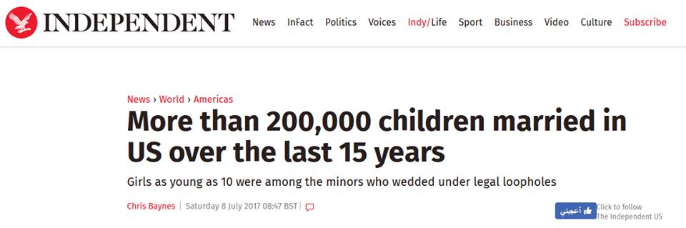
بل والأعجب أنَّ النظم العلمانية الغربية تسمح بالزنا، ولا تمنع منه في سنٍّ أصغَرَ بكثير من السن التي يطالب العلمانيون بها شرطًا للزواج في بلادنا.
فالسن القانوني للزواج وممارسة الزنا في بعض الدول الغربية هو 12 سنة.
فعندما تبلغ الفتاة اثنتي عشرة سنة يحقُّ لها قانونيًّا الزواج، ويحق لها قانونيًّا ممارسة الزنا، كما في المكسيك.
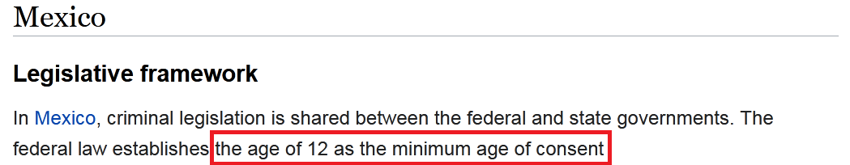
والسن الذي يُسمح فيه بالزواج في كندا هو أربع عشرة سنة، ومؤخرًا أصبح ست عشرة سنة.
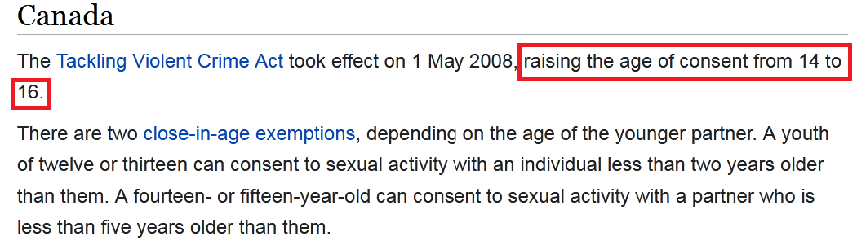
في سن 14 سنة، يُباح في الغرب ارتكاب الفواحش، بينما يريد الملاحدة والعلمانيون في بلادنا منع الزواج الطاهر العفيف بعد هذا السن بسنوات.
العلمانية تقول للفتاة الغربية: عند اثنتي عشرة سنة مارسي الزنا كما تحبين.
وعندنا في بلاد المسلمين العلمانية نفسها تقول لبناتنا: نريد تأخير الزواج عن سن 18 سنة، وهذا فقط في بلادنا، أما في الغرب فسن 12 سنة كافٍ تمامًا.
يريدون أعوامًا تقضيها الفتاة في المعاصي، والعلاقات العاطفية الفاشلة، والمُحرَّمات، قبل أن تظفر بزواجٍ طاهرٍ عفيفٍ.
{وَيُرِيدُ الَّذِينَ يَتَّبِعُونَ الشَّهَوَاتِ أَنْ تَمِيلُوا مَيْلًا عَظِيمًا} [النساء: 27].
وبينما تقوم الدراما التركية، والدراما الكورية، والبي تي إس، والكي بوب بشحن عواطف بناتنا، وبينما تبحث الفتيات عن تفريغ لهذه الشحنات الزائدة في علاقات عاطفيةٍ ومعاصٍ، ويتمُّ استغلالهنَّ عاطفيًّا، وبينما الآباء مُستهلَكون في لقمة العيش، إذا بالعلمانيين يخرجون علينا مُطالبينَ بتأخير الزواج.
مطالبين بزيادة المشهد عبثية.
والذي يثير الدهشة أكثَرَ مما سبق هو: موقف الملحد نفسه، فماذا يريد الملحد بإثارة شبهة زواج القاصرات؟
هل الإلحاد مثلًا يضع شروطًا معينة للزواج؟
هل الإلحاد يمنع من زاوج القاصرات؟
أو يمنع من الزنا؟
أو يمنع من الاغتصاب؟
مشهد مأساوي غريب!
من الجنون أن تدعوني لمذهب يبيح ارتكاب أكبر الفواحش، وليس عنده مشكلة مع أيَّة جريمة بحجة أن الإسلام يجيز زواج القاصرات من وجهة نظرك.
هل الإلحاد يُجرِّم زواج القاصرات أو يجرم الاغتصاب؟
إلحاديًّا لا توجد ذرة في دماغك تخالف قانونًا فيزيائيًّا واحدًا، فكيف عرف الملحد أنَّ الاغتصاب شرٌّ؟
الاغتصاب نفسه إلحاديًّا ليس أكثر من حركة عضلات، ونشاط هرموني، وتمرير جينات في إطار مادي ومصلحة داروينية.
ولذلك عندما سُئل الملحد ريتشارد داوكينز عن الاغتصاب: هل هو خطأ من وجهة نظر الإلحاد، ماذا قال؟
قال: "الاغتصاب خطأ؟! هذا كلام اعتباطي Arbitrary Conclusion"().
كيف تقرَّر أنَّ الاغتصاب خطأ في الإلحاد؟
فالملحد الذي يُنكر الاغتصاب هو في الواقع يُرقِّع إلحاده بالقيم الأخلاقية الدينية، حتى يستطيع أن ينكر الاغتصاب، وهذا مِن أعجب ما أنت راءٍ في هذا الزمان.
كَتَبَ أحد أكبر علماء النفس التطوُّريين ويُدعى: راندي ثورينهيل Randy Thornhill وهو يعمل رئيسًا لمجتمع السلوك والتطوُّر، ومتخصص في دراسة الاغتصاب من وجهة نظر إلحادية تطوُّرية.
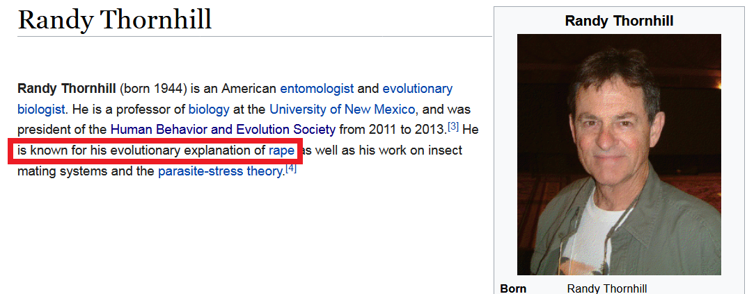
كتبَ مع كريج بالمر Craig Palmar تطوري آخر، كتبا يقولانِ: "الاغتصاب هو أمر مقبول إلحاديًّا وتطوريًّا تمامًا مثل البقع السوداء في جلد النمر... هل هي خطأ؟ كذلك الاغتصاب ليس بخطأ"().
فما الذي يجعل الاغتصاب أو قتل البشر أو أيَّة جريمة خطأً؟
إلحاديًّا لا فرق بين الإنسان وبين ذبابة مايو Mayfly كما يقول تشيت رايماو Chet Raymo().
فمِن أين للملحد بالقيم التي يبني عليها إنكاره للاغتصاب أو أية جريمة؟
لا يوجد في الإلحاد ما يميز الإنسان كإنسانٍ.
يقول فرانسيس فوكوياما في كتابه الأشهر نهاية التاريخ: "الإنسان من منظور مادي لا نستطيع أن نميزه عن الطفيليات المعوية"().

فالإنسان إلحاديًّا حثالة كيميائية... وَسَخ كيميائي كما يقول ستيفن هاوكنج كما نقلت قبل قليل⁽).
يقول أستاذ القانون آرثر ألين ليف Arthur Allen Leff: "لا توجد طريقة لإثبات أن حرق الأطفال، بقنابل النابالم هو شيء سيئ"⁽).
فلا توجد جريمة في الإلحاد.
فالإلحاد لا مانع عنده من أي شيء.
لذلك فالملحد الذي يدّعي الإنسانية، أو يطالب بمعانٍ أخلاقية هو في الواقع يحمل ديانتينِ متناقضتينِ في الوقت نفسه.
فهو يؤمن بكرامة الإنسان، ويؤمن في الوقت نفسه بالإلحاد.
وكلاهما لا يجتمعانِ!
المشكلة أنَّ الملحد يعلم بفطرته أنَّ الإنسان خُلَق مُكرَّمًا مُكلفًا.
ويعلم في المقابل من واقع إلحاده أنَّ الإنسان يعادل الحشرة كما يقول الملحد سارتر().
لذلك هم يعيشون هذا التناقض الصريح الواضح.
يعيشون تناقضًا بين فطرتهم، وبين واقع إلحادهم الكُفري.
لذلك فلا يستطيع إنسان أن يتعايش مع إلحاده على طول الخط، فالملحد دائمًا يتنكَّر لإلحاده حين يناقش أية قضية أخلاقية.
فما أن يدخل الإلحاد على معنى الإنسان، وعلى القيم الأخلاقية، وعلى حقيقة الإنسان حتى يقوم الإلحاد بتفخيخ كل هذه الأمور.
فلو أَدخلت الإلحاد سيخرج الإنسان فورًا.
سينفجر كل معنى وقيمة وغاية.
فالإلحاد لا يملك نقطة مرجعية للأخلاق، ولا يملك معايير أسْمى من المادة نتحاكم إليها.
لكن كل إنسان يعلم بفطرته وبواقعه الإنساني أنَّ هناك نقطةً مرجعيةً للأخلاق، نؤمن بها جميعًا، ونستطيع نحن جميعًا كل البشر أن نتحاكم إليها.
وعلى أساس هذه النقطة المرجعية للأخلاق تأسَّست المحاكم، ووُضعت القوانين والدساتير.
فمعنى الإنسان لا ينتمي إلى العالم المادي، ولا يمكن تحليل الإنسان من نظرة إلحادية أبدًا.
ولا يمكن من واقع الإلحاد انتقاد زواج القاصرات، أو الاغتصاب، أو القتل، أو أي فعل.
فلو لم تؤمن بأنك مخلوق لله لن تستطيع أن تؤسس للإنسانية، ولن تستطيع أن تنكر أية جريمة.
فالدين ليس ترفًا فكريًّا، بل هو ضرورة فطرية، وضرورة إنسانية.
وهو ضرورة حتمية لفهم الإنسان، وتحليل معنى وجوده، واستيعاب قيمه وأخلاقياته.
وتحت راية الدين فقط تعرف أنك إنسان!
يقول شيخ الإسلام ابن تيمية رحمه الله : "الدنيا كلها ملعونة معلونٌ ما فيها، إلا ما أشرقت عليه شمسُ الرسالة، فحاجة الإنسان إلى الرسالة أعظمُ وأشدُّ من حاجته لكل شيء"().
ويقول نجيب محفوظ الذي قضى دهرًا من عمره في الشك يقول: "الله وحده هو الذي يُعطي القيم معناها، الله وحده هو الذي يعطي الوجود معناه، بدونه لا معنى للوجود، لا معنى للقيم، وبديله هو العبث، اللامعنى"().
فالإنسان مفتقرٌ افتقارًا ذاتيًّا إلى الدين... مفتقر افتقارًا ذاتيًّا ضروريًّا إلى الله.
فكيف لملحد أن ينتقد الدين لشبهة لا يستطيع من واقع إلحاده أن ينكرها ابتداءً؟
والعجيب والذي أختم به ردّي على هذه الشبهة أنَّه بدون الدين أصبحت أعلى دول العالم في معدلات جريمة الاغتصاب هي دول غربية علمانية.
فرسميًّا طبقًا لإحصاءات العام 2020 فإنَّ أعلى معدلات اغتصاب في العالم توجد في جنوب إفريقيا والسويد وبريطانيا ونيوزيلندا...
فالدين يعصم عن الجريمة على مستوى الفرد والمجتمع.
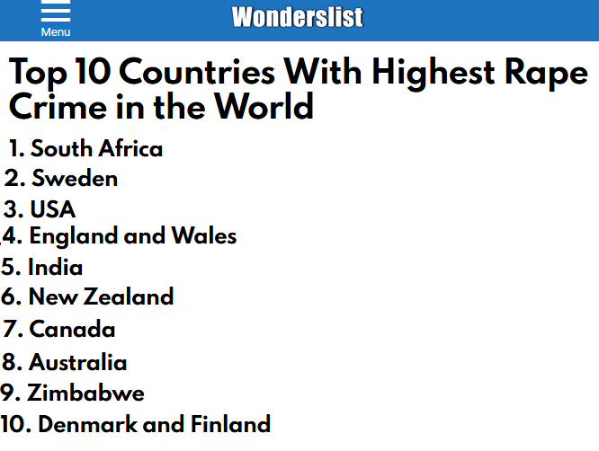

65- هل يقرر الإسلام أنَّ الزنا بالتراضي مثل الاغتصاب؟

حيث يُقرر العقوبة نفسها؟

أليس الاغتصاب جريمة أعظم بكثير من الزنا بالتراضي؟

ج: هذه الفكرة أصبحت قاعدة في الغرب اليوم، وهي أنَّ الزنا برضا الطرفينِ لا مشكلة فيه، أما الاغتصاب فهو جريمة كبرى!
وهي صراحةً فكرة سخيفة وخطرة جدًّا.
فالزنا بالتراضي قد يكون أشدَّ ضررًا على المجتمع من الاغتصاب بألف مرة، وكلاهما نارٌ ومقتٌ.
والزنا برضا الطرفين هو ثقافة الغرب اليوم، فكيف كانت البداية للتطبيع مع الزنا بالتراضي، وكيف أصبحت النتيجة؟
لم يصل الغرب للتطبيع مع الزنا بالتراضي إلا بعد قبول: الإغواء والخيانة والتبرج والخلوة المحرَّمة.
فهذه مقدمات لا بد من قبولها قبل التطبيع مع الزنا بالتراضي وجعلِه واقعًا مجتمعيًّا.
وكان من نتيجة الزنا بالتراضي: فساد البيوت، واختلاط الأنساب، والإجهاض المتعمَّد، وقتل الأجنة.
فهذه تبعات الزنا بالتراضي ولا بد.
أيضًا ليس في الزنا بالتراضي التزامات من الرجل أمام المرأة طيلة عمره كما في الزواج الطاهر.
فتتحوَّل المرأة في نظر الرجل إلى مجرد عَلاقة شهوانية عابرة، وحين يصل مجتمع لقبول الزنا بالتراضي، فإنَّه لا بد وحتمًا قد وصله لمنتهاه في الفساد الأخلاقي.
لقد ولَّد الزنا بالتراضي أكوامًا من الأجنة المقتولة؛ لأنها أجنَّة غير مرغوب فيها.
وطبقًا للموقع الإحصائي الشهير Worldometer فإنَّ أعداد الأجنة التي قُتلت عمدًا هذا العام وحده حتى وقت كتابة هذا الجزء من الكتاب يزيد على 42 مليون قتيل().
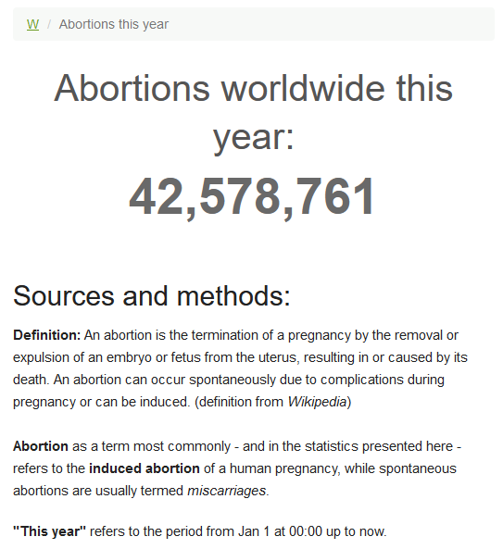
يُقتل أكثر من 42 مليون قتيل في عامٍ واحدٍ بسبب الزنا بالتراضي.
والعجيب أنَّه تم تقنين الإجهاض رسميًّا!
فقد أصبح قتل الأجنة جائزًا قانونيًّا.
أيضًا الزنا بالتراضي بإضافة إلى أكوام القتلى، فإنَّه يدمر نفسية المرأة؛ لأن طبيعة المرأة، وفطرة المرأة تأبى العلاقات العابرة.
والزنا بالتراضي يُدمّر مفهوم الأسرة.
والزنا بالتراضي هو سبب مباشر لأمراض جنسية أصبحت تفتك بجزء من اقتصاد دول بأكملها.
يؤدي الزنا بالتراضي إلى فساد المجتمع ككل أخلاقيًّا - تفكُّك الأسر- اختلاط الأنساب - هروب ولي الطفل ليترك أمه مكلومة مع ابنها - قتل الأجنة - تدمير نفسية المرأة.
مصائب لا حصر لها.
هل تتخيَّل أنَّ أكثر من نصف أطفال بريطانيا اليوم بدون أب، بسبب التطبيع مع الزنا بالتراضي.
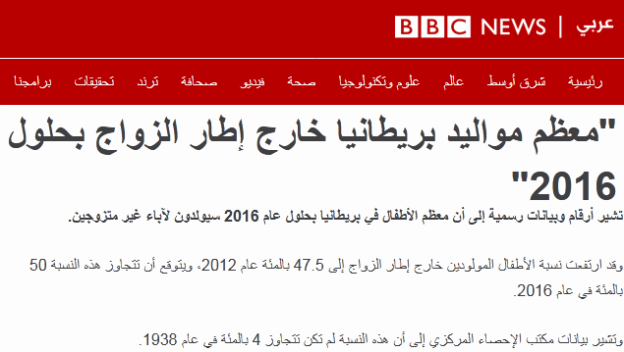
الزنا بالتراضي يُفقد الإنسان دينه وإيمانه، هذا لو كان هناك دين أصلًا.
كل هذه المصائب جزء من بلايا الزنا بالتراضي.
أما الاغتصاب في المقابل، فلا يوجد فيه كل هذا الخراب المجتمعي.
فالاغتصاب هو كارثة عابرة.
نعم الاغتصاب جريمة كبرى، لكنَّه لا يؤدي لفساد المجتمع من القاعدة كما يحصل مع الزنا بالتراضي.
لذلك فمنهج الغرب في تقنين الزنا بالتراضي، والهجوم على الاغتصاب، هو منهج مجنون يؤدي لخراب العالم.
لكن هل معنى ذلك أنَّ عقوبة الاغتصاب مثل عقوبة الزنا في الإسلام؟
والجواب: الاغتصاب لو جرى تحت تهديد السلاح، أو تمَّ خطف المرأة من أهلها بالقوة، هنا تصبح الجريمة حِرابة، والعقاب عليها شديد في الإسلام.
قال الله عز وجل : {إِنَّمَا جَزَاءُ الَّذِينَ يُحَارِبُونَ اللَّهَ وَرَسُولَهُ وَيَسْعَوْنَ فِي الْأَرْضِ فَسَادًا أَنْ يُقَتَّلُوا أَوْ يُصَلَّبُوا أَوْ تُقَطَّعَ أَيْدِيهِمْ وَأَرْجُلُهُمْ مِنْ خِلَافٍ أَوْ يُنْفَوْا مِنَ الْأَرْضِ ذَلِكَ لَهُمْ خِزْيٌ فِي الدُّنْيَا وَلَهُمْ فِي الْآخِرَةِ عَذَابٌ عَظِيمٌ} [المائدة: 33].
ويُقام حدُّ الحرابة بمجرد اختطافه للمرأة بالقوة، سواءً حصل الزنا أو لم يحصل.
فبمجرد اختطافها صار قاطع طريقٍ، فإن زنا بها صارت جريمته أشدَّ؛ لأنه بهذا يجمع بين جريمتين: الزنا والحرابة.
وتبقى جريمة الزنا بالتراضي أخطر على بناء المجتمع والقاعد العريضة من المجتمع بألف مرة من الاغتصاب؛ لأن الاغتصاب حادث إجرامي عابر.
أما الزنا بالتراضي فهذا يفتك بكل بيت، ويدمر الدولة أخلاقيًّا ودينيًّا.

66- لماذا تخلَّف المسلمون علميًّا، وصارت بلادهم فيها من الجهل والفقر ما فيها؟

ج: في البداية الوضع المتردي في العالم الإسلامي اليوم لا ينكره أحدٌ.
لكنَّ الأمر ليس بهذا الإطلاق، فهناك دول إسلامية هي اليوم من أعلى دول العالم في دخل الفرد.
وهناك دول إسلامية شعوبها من أغْنى شعوب العالم على الإطلاق.
وهناك دول إسلامية بها مُدُن علمية، وليس جامعات علمية، بل مدن علمية.
فماليزيا كمثال بها: خمسُ مدن علمية.
لكن هذا المعيار خطأ تمامًا من الأساس.
فمعيار قياس القيمة والحق بالقوة المالية أو القوة العلمية التجريبية هذا معيار فاشل وغبي.
فالعبرة والقيمة والحق ليسوا بالثراء المالي أو العلمي التجريبي.
ودائمًا كان الكفار يحتجُّون على الأنبياء بهذا المعيار الفاشل: {وَإِذَا تُتْلَى عَلَيْهِمْ آيَاتُنَا بَيِّنَاتٍ قَالَ الَّذِينَ كَفَرُوا لِلَّذِينَ آمَنُوا أَيُّ الْفَرِيقَيْنِ خَيْرٌ مَقَامًا وَأَحْسَنُ نَدِيًّا} [مريم: 73].
يقول الكفارُ للمؤمنين إذا دُعوا للإيمان: أيُّ الفريقين أفضل ماديًّا؟ (أَيُّ الْفَرِيقَيْنِ خَيْرٌ مَّقَامًا وَأَحْسَنُ نَدِيًّا).
ما عَلاقة التقدم المادي بكوني على حق أو على باطل؟
كم من الأمم المتقدمة حضاريًّا، والمتقدمة ماديًّا، هي من أبعد الناس عن شرع الله، وعن دينه، وعن وحيه: {أَوَلَمْ يَسِيرُوا فِي الْأَرْضِ فَيَنْظُرُوا كَيْفَ كَانَ عَاقِبَةُ الَّذِينَ مِنْ قَبْلِهِمْ كَانُوا أَشَدَّ مِنْهُمْ قُوَّةً وَأَثَارُوا الْأَرْضَ وَعَمَرُوهَا أَكْثَرَ مِمَّا عَمَرُوهَا} [الروم: 9].
فهذه الأمم بالمقياس الدنيوي متقدمة ماديًّا، لكنهم بالمقياس الأخروي في غاية التخلُّف والبعد عن وحي الله: {فَلَمَّا جَاءَتْهُمْ رُسُلُهُمْ بِالْبَيِّنَاتِ فَرِحُوا بِمَا عِنْدَهُمْ مِنَ الْعِلْمِ} [غافر: 83].
فرحوا بالتقدُّم العلمي!
فالتقدم ليس ممدوحًا في ذاته، وليس أيضًا مذمومًا في ذاته، وإنما يُمدح التقدم بقدر تزكيته بالوحي الإلهي، ويُمدح بقدر الانقياد لرب العالمين، وبقدر تطبيق الدين، ويُمدح بقدر انتفاعك بهذا العلم التجريبي المادي، وبهذه الأموال في دينك، وبقدر ما تستخدم هذا العلم، وهذا المال في نفع الناس وصلاح أحوالهم لله، وليس للكاميرات والدعاية.
فهذا وحده هو التقدُّم المطلوب.
{الَّذِينَ إِنْ مَكَّنَّاهُمْ فِي الْأَرْضِ أَقَامُوا الصَّلَاةَ وَآتَوُا الزَّكَاةَ وَأَمَرُوا بِالْمَعْرُوفِ وَنَهَوْا عَنِ الْمُنْكَرِ وَلِلَّهِ عَاقِبَةُ الْأُمُورِ} [الحج: 41].
فالتقدم المزكَّى بالوحي الإلهي هو المطلوب، أما غيره فممقوتٌ بلا وزنٍ.
إذن فالتقدم المفتقِد للإيمان هو تقدُّم بلا قيمة في ذاته، وهذا النوع من التقدُّم من الممكن أن يؤدي للجنون في أية لحظة.
مثال على ذلك: الحرب العالمية الثانية المجنونة، فهذه الحرب قادتها أكثرُ دول العالم تقدمًا ماديًّا في ذاك الوقت.
وكانت ألمانيا السببَ المباشرَ لهذه الحرب أكثر دول أوروبا تقدمًا، وشعبها كان أكثر شعوب أوروبا علمًا ماديًّا.
ومع كل هذا التقدم أُبيد 2% من البشر على يد الألمان، وقُتل عشرات الملايين من البشر باعتبارهم أعراقًا أدنى.
فالتقدم المفتقِد للإيمان يؤدي للجنون فعليًّا.
لكن السؤال هنا: هل يتيح الإسلام بتشريعاته وبتطبيقه تقدمًا ماديًّا علميًّا مزكًّى بالوحي الإلهي؟
هل كان للمسلمين أمجادٌ حين طبَّقوا دين الله؟
أم أنَّ هذا لم يحصل؟
الجواب: في الواقع مَن يطرح تساؤلًا كهذا هو كأنه لم يقرأ يومًا صفحةً واحدةً في التاريخ الإسلامي.
وكأن الإسلام لم يُقدم للعالم أعظَمَ حضارة، وأرحم حضارة شهدتها الإنسانية.
وكأن الإسلام لم يقدم حضارةً عمرها 1200 سنة، وهي أطولُ حضارة على الأرض، استمرَّت بدون توقف أو انقطاع هذه المدة.
ألم يقرأ طارح السؤال صفحةً في تاريخ الإسلام تُنبئ بهذه الحقيقة الناصعة؟
الإسلام الذي شرَّف اللهُ به الأرض.
الإسلام الذي نشأت به الحضارة الإسلامية.
فالدين الوحيد الذي أنشأ حضارة هو: الإسلام.
أما بقية الديانات، فقد احتضنتها حضارات.
فالحضارة الغربية احتضنت المسيحية، والحضارة الهندية احتضنت الهندوسية.
أما الدين الوحيد الذي أنشأ حضارة فهو: الإسلام، وأسَّس الإسلام "الحضارة الإسلامية".
والإسلام الذي بدخوله للقسطنطينية عام 1453 ميلادية، انتهت العصور الوسطى المظلمة في أوروبا.
فتاريخ انتهاء العصور المظلمة هو 1453 ميلادية، وهو العام نفسه الذي دخل فيه الإسلام أوروبا.
فما إنْ دخل الإسلام قلب أوروبا حتى شعَّ فيها نور العلم بعد أن كانت شوارعُ عواصم أوروبا أشبه بالمراحيض العمومية.
وفي مكتبة الكونجرس المكتبةِ الأعظم في العالم، نُقِش على سقف الصالة الرئيسية للمكتبة دوائرُ تشير إلى مصادر تقدُّم الحضارة الغربية، والإسلام هو الديانة الوحيدة المذكورة في الدوائر السبع.
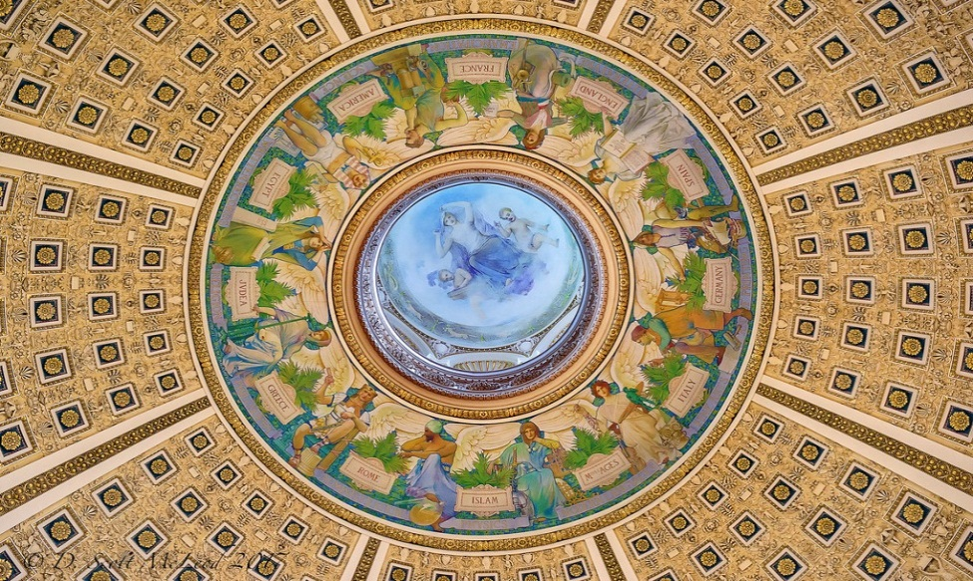
الإسلام هو الدين الوحيد المذكور، وهو يختصُّ بالعلوم الطبيعية.
ISLAM: PHYSICS
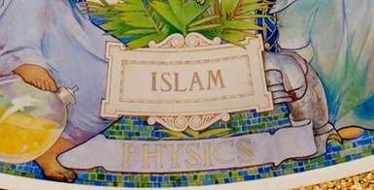
بينما تختصُّ بقية الدوائر بأسماء بلدانٍ، وما قدَّمته هذه البلدان هو: تقدُّم أدبي أو فني أو لغوي!
فالإسلام صنع حضارة علمية قوية.
وعلى مدى 700 سنة كانت اللغة الدولية للعلوم في العالم هي: اللغة العربية.
فإذا أردتَ أن تتعلَّم العلوم التجريبية، فلا بد أن تتعلَّم العربية.
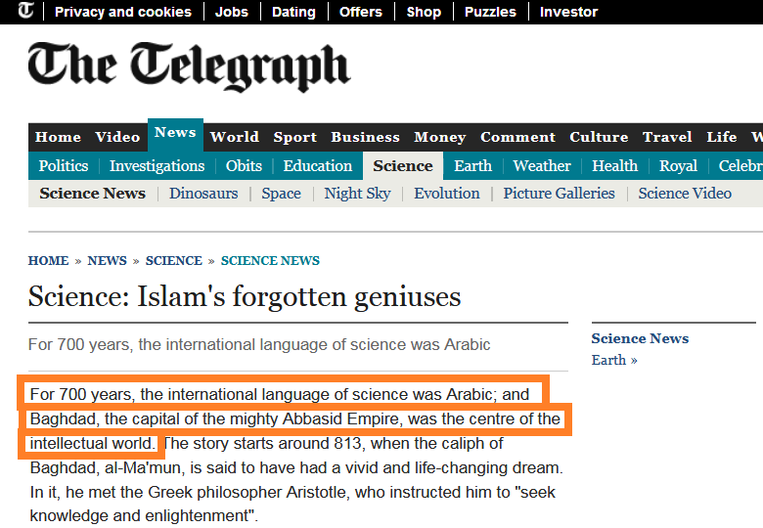
وأقدم جامعةٍ ما زالت تعمل بحسب اليونيسكو في العالم، هي جامعة القَرويين التي أنشأها المسلمون.
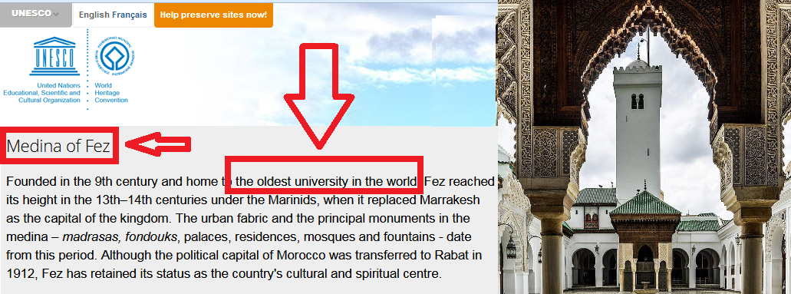
وأقدم مكتبةٍ في العالم ما زالت موجودةً هي مكتبة إسلامية.
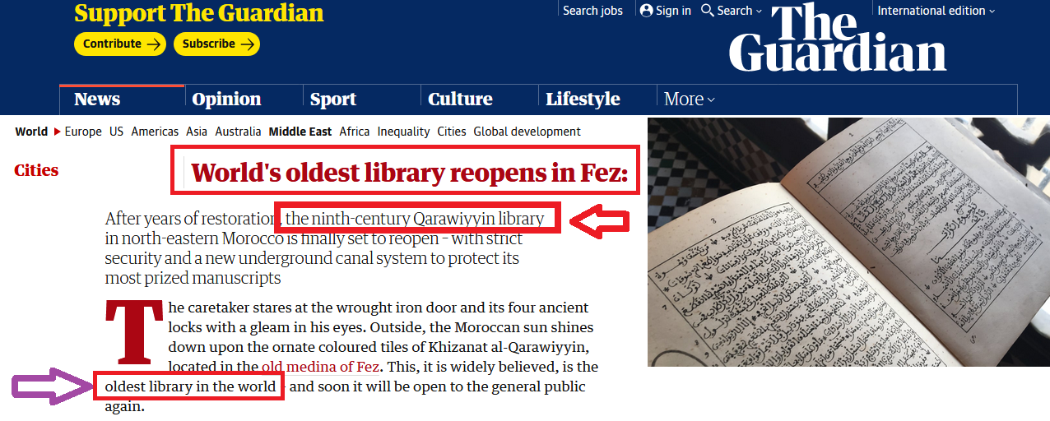
لكن هل نحن تأخَّرْنا عن هذا التقدُّم؟
نعم، طبعًا تأخرنا!
تأخرنا بذنوبنا وبتقصيرنا.
تأخرنا بما نجترحه كلَّ يوم من فساد وظلم، وذنوب ظاهرة، وذنوب خلوات، وعدم توقير للأمر الإلهي في حياتنا العامة.
فما نحن فيه، فبما جنت أيدينا والله: {وَمَا أَصَابَكُمْ مِنْ مُصِيبَةٍ فَبِمَا كَسَبَتْ أَيْدِيكُمْ} [الشورى: 30].
وعندما أُصيب خير جيل في تاريخ هذه الأمة -جيل الصحابة- يوم أُحُد نزل قول الله عز وجل : {حَتَّى إِذَا فَشِلْتُمْ وَتَنَازَعْتُمْ فِي الْأَمْرِ وَعَصَيْتُمْ مِنْ بَعْدِ مَا أَرَاكُمْ مَا تُحِبُّونَ} [آل عمران: 152].
وَعَصَيْتُم مِّن بَعْدِ مَا أَرَاكُم مَّا تُحِبُّونَ: عصيتم أمر النبي صلى الله عليه وسلم من بعد ما رأيتم الغنائم.
فماذا كانت النتيجة؟
أُصيب خير جيل، وأتقى جيل، وأصلح جيل في تاريخ هذه الأمة.
{أَوَلَمَّا أَصَابَتْكُمْ مُصِيبَةٌ قَدْ أَصَبْتُمْ مِثْلَيْهَا قُلْتُمْ أَنَّى هَذَا قُلْ هُوَ مِنْ عِنْدِ أَنْفُسِكُمْ} [آل عمران: 165].
فما بالنا بحالنا اليوم؟
فنحن تأخَّرْنا بكثرة ذنوبنا.
فإذا أصلحت أمْرَك كما أمَرَ ربُّك، ينصلح كلُّ شأنِك، وترقى في الدنيا والآخرة.
{وَمَنْ يَتَوَكَّلْ عَلَى اللَّهِ فَهُوَ حَسْبُهُ} [الطلاق: 3].
فإنْ تلتزم بالأمر الإلهي في كل صغيرة وكبيرة في حياتك، وتتقي الله ما استطعت، فوالله أبشِرْ، فالله حسبك.
قال النبي صلى الله عليه وسلم : "احفظِ الله يحفظْك"().
فإذا اتقت الأمة ربَّها، صلُح حالُها، وتيسرت لها الخيرات.

67- هل دم المسلم أغلى من دم الكافر لحديث النبي صلى الله عليه وسلم : "لا يُقتل مسلمٌ بكافرٍ"؟

ج: حديث: "لَا يُقْتَلُ مُسْلِمٌ بكافِرٍ"، لا يعني: أنَّ دم الكافر المعاهَد أو الذمي بلا قيمةٍ.
وإلا فهل حديث: "لا يُقْتَلُ والدٌ بولدِهِ"() يعني أنَّ دم الولد بلا قيمة؟
الولد دمه حرام، وقتله من أكبر الكبائر.
والكافر المعاهَد والذمي دمُهُ حرام، وقتله من أكبر الكبائر.
قال النبي صلى الله عليه وسلم : "مَنْ قَتَلَ مُعَاهَدًا لَمْ يَرِحْ رَائِحَةَ الْجَنَّةِ"().
ثم إنَّ حديث: "لَا يُقْتَلُ مُسْلِمٌ بكافِرٍ" ليس على إطلاقه، فلو أنَّ مسلمًا استدرج كافرًا أو خدعه حتى قتله، فهنا يُقتل المسلم بالكافر، وهذا مذهب الإمام مالك، والإمام الليث بن سعد، والإمام أبي حنيفة.
وإذا قتل المسلمُ كافرًا فللحاكم أن يُطبق أية عقوبة تعزيرية يراها؛ ليمنع تكرار هذه الجريمة.
لكن هل الإسلام يقرر أنَّ المسلم أفضل من الكافر؟
والجواب: نعم طبعًا، هذه عقيدة.
قال الله تعالى: {أَفَمَنْ كَانَ مُؤْمِنًا كَمَنْ كَانَ فَاسِقًا لَا يَسْتَوُونَ} [السجدة: 18].
ووصف اللهُ الكافرين بقوله سبحانه: {وَالَّذِينَ كَفَرُوا يَتَمَتَّعُونَ وَيَأْكُلُونَ كَمَا تَأْكُلُ الْأَنْعَامُ} [محمد:12].
وقال سبحانه: {قُتِلَ الْإِنْسَانُ مَا أَكْفَرَهُ} [عبس: 17].
فهذه عقيدتنا في الكافر.
للأسف كثير من المسلمين أصبحوا يستحون من الاستعلاء بالإسلام، فقد استطاع الغرب أن يُسقط قيمة الاستعلاء بالدين من قلوب الناس.
فالغرب والثقافة الغربية تلعب باستمرار على وتر عدم تفضيل إنسان على آخر على أساس الدين.
في حين أنَّ الغرب يُفاضل بين الناس على أساس أمور أخرى علمانية أرضية مادية دنيوية.
مثال على ذلك: الشخص الحاصل على الجنسية في الغرب أعلى درجةً بمراحل من غير الحاصل على الجنسية.
فهناك تمييز واضح على أساس المواطنة، وعلى أساس الجنسية.
فمَن يحصل على الجنسية في بلد غربي يكون وضعه المالي والوظيفي والقانوني أفضَلَ بكثير من غير الحاصل على الجنسية.
ولذلك يستميت بعض الناس من أجل الحصول على الجنسية.
فالمواطن الغربي الحاصل على جنسية له حقوقٌ أكثر بكثير من الإنسان العادي.
والغرب يُلزِم مواطنيه بدستوره العلماني، وليس من حق المسلم أن يُطبق شريعة دينه حتى في قوانين الأحوال الشخصية.
فالمسلم الفرنسي مُلزَم بالدستور العلماني الفرنسي، والمسلم الهولندي مُلزَم بالدستور العلماني الهولندي، والمسلم الصيني مُلزَم بالدستور العلماني الصيني.
فمركز القيمة في الغرب هو القيم العلمانية الأرضية الدنيوية.
أما مركز القيمة في الإسلام فهو الدين، وليس الجنسية، أو اللون، أو كل هذه الأفكار الأرضية.
فكل أُمة مركز القيمة عندها هو المعيار.
فهناك تفاضل في الغرب على أساس الدنيا، وهناك تفاضل في الإسلام على أساس الدين.
فأيُّهما أولى وأحق: اتباع الدنيا أم اتباع الدين؟
اللعبة اللي يلعبها الغرب أنه يجعلك تخجل من مركز القيمة عندك، ويريد منك أن تستورد منه مركز القيمة الخاص به، والذي هو القيم الأرضية الدنيوية الساقطة.
في الغرب تتمُّ زيادة الراتب، ويتبدل الوضع الاجتماعي بالكلية بمجرد الحصول على ورقة الجنسية.
في الإسلام التفاضل عند الله بالتقوى والعمل الصالح؛ ولذلك فقطعًا المسلم أفضل من الكافر.
وليس معنى ذلك أن الكافر يُظلم في الدولة المسلمة.
ففي الإسلام ليس كون المسلم أفضل من الكافر أننا نظلم الكافر أو نؤذيه.
بل في الإسلام يُنفَق على الكافر العاجز عن الكسب من بيت مال المسلمين.
وفي الإسلام يحقُّ لغير المسلم أن يطبق تعاليم دينه في قوانين الأحوال الشخصية كيف شاء.
فلا توجد تعدُّدية حقيقية إلا في الإسلام، وشرع الإسلام.
وفي كتـاب المغني لابن قدامة تأتي هذه المسألة: "مجوسيٌّ تزوج ابنته فأولدها بنتًا ثم مات عنهما فلهما الثلثان".
فهنا يتحدَّث المصنِّف رحمه الله عن: زواج المجوسي من ابنته، وهذا مقبول في شريعتهم، فيحكي ابن قدامة تقسيم التركة في هذه الحالة.
هل تُتيح النظم العلمانية هذه التعدُّدية التي أقرَّها الإسلام منذ 1400 عام؟
في الإسلام لا يجوز إيذاء الكافر المعاهَد أو الذمي بأي صورة من صور الأذى.
قال النبي صلى الله عليه وسلم : "أَلَا مَن ظلمَ مُعاهدًا، أوِ انتقصَهُ، أو كلَّفَهُ فوقَ طاقتِهِ، أو أخذَ منهُ شيئًا بغَيرِ طيبِ نفسٍ، فأَنا حَجيجُهُ يومَ القيامةِ"().
فالنبي صلى الله عليه وسلم حجيجُ مَن يظلم كافرًا يوم القيامة.
تخيَّل لو أنَّ رئيس دولة أوروبية خرج على شعبه ليقول لهم: أنا سأقف بنفسي في ساحة المحكمة أمام أي مواطن يظلم شخصًا غريبًا عن هذه البلد.
لن يصدقه أحد.
سيتحوَّل لأيقونة في العالم.
لكن نفس هذا الكلام قاله النبي صلى الله عليه وسلم منذ أكثر من ألف وأربعمائة عام.
في الغرب يُسنُّون باستمرار قوانين تُقيد الهجرة، وتُضيق على المهاجرين.
فهذا هو الفرق بين تشريع الإسلام وبين علمانية الغرب اليوم.
الإسلام نعم استعلاء وعزة بالإيمان، لكنَّه في الوقت نفسه عدل وحكمة ورحمة مع غير المسلم.
الغرب استعلاء دنيوي أرضي، ويلزم الجميع بقوانينه.

68- لماذا يدخل النار مَن يعمل أعمالًا صالحة كالمشاريع الخيرية إذا لم يؤمن؟

ج: أولًا: العمل الصالح هذا أمر فُطر عليه الإنسان.
فالإنسان مفطورٌ على فعل الخير.
فالإنسان يسير وَفْق فطرته فيعمل أعمالًا صالحة بمقتضى الفطرة، وهو مكافأٌ على عمله الصالح بحسْب نيته.
{مَنْ كَانَ يُرِيدُ حَرْثَ الْآخِرَةِ نَزِدْ لَهُ فِي حَرْثِهِ وَمَنْ كَانَ يُرِيدُ حَرْثَ الدُّنْيَا نُؤْتِهِ مِنْهَا وَمَا لَهُ فِي الْآخِرَةِ مِنْ نَصِيبٍ} [الشورى: 20].
فهناك مَن يعمل العمل الصالح يريد الآخرة ويريد وجْه الله.
وهناك مَن يعمل العمل الصالح من أجل الكاميرات ومجد الدنيا.
وعلى كل إنسان أن يذهب لمن يعمل له؛ ليحصل على أجرته منه.
تخيل إنسانًا قام أهلُه بتربيته والإنفاق عليه حتى صار شابًّا قويًّا، ثم ذهب لغيرهم ليخدمهم، هل يحقُّ له أن يعود لأهله ليقول لهم: أعطوني أُجرة خدمتي لغيركم؟
فليذهبْ لمن كان يخدمهم وليحصل على أجرته منهم.
ولله المثل الأعلى.
فالله هو الذي خلقك ورزقك وامتنَّ عليك بكل النعم، ثم تترك عبادته، وتريد أن تأخذ منه أجر عملك؟
كيف هذا؟
ولذلك قال الله عز وجل : {وَقَدِمْنَا إِلَى مَا عَمِلُوا مِنْ عَمَلٍ فَجَعَلْنَاهُ هَبَاءً مَنْثُورًا} [الفرقان: 23].
وقال سبحانه: {وَالَّذِينَ كَفَرُوا أَعْمَالُهُمْ كَسَرَابٍ بِقِيعَةٍ يَحْسَبُهُ الظَّمْآنُ مَاءً حَتَّى إِذَا جَاءَهُ لَمْ يَجِدْهُ شَيْئًا} [النور: 39].
فالذين كفروا لا يستحقُّون الثواب على العمل وإن كان صالحًا؛ لأنهم كفارٌ لم يقصدوا بالعمل الصالح أن ينالوا ثواب ربهم، ولا ابتغوا به رضا خالقِهم.
فليست القضية في مجرد العمل الصالح، فنحن جميعًا مفطورون على كثيرٍ من الأعمال الصالحة، وإنما القضية لماذا تعمل هذا العمل الصالح، ولمن تعمله؟
وهل تعمله لمصلحتك الشخصية أو تعمله رياءً أو تعمله لغير الله؟
فكل هذا ليس في سبيل الله، ولا يُرجى منه ثواب العمل الصالح الذي يُرجى من الله.
فشرط قبول العمل الصالح هو أنْ: يُقصد به وجهُ الله، أي: يُقصد به الحصولُ على ثوابه من الله.
أما الشخص الكافر بالله الذي يعبد مع الله آلهةً أخرى، أو يعمل الأعمال الصالحة من أجل الكاميرات وإن كان مسلمًا، فنقول له: اذهبْ لمن أشركتهم مع الله في عملك الصالح، واحصل على أجرك منهم، فأنت لم ترجُ بأعمالك الصالحة وجه الله وحده.
جاءَ رجلٌ إلى النَّبيِّ صلى الله عليه وسلم ، فقالَ: أرأيتَ رجلًا غزا يلتمسُ الأجرَ والذِّكرَ، ما لَهُ؟ فقالَ رسولُ اللَّهِ صلى الله عليه وسلم : لا شيءَ لَهُ، فأعادَها ثلاثَ مرَّاتٍ، يقولُ لَهُ رسولُ اللَّهِ: لا شيءَ لَهُ، ثمَّ قالَ: إنَّ اللَّهَ لا يقبلُ منَ العملِ إلَّا ما كانَ لَهُ خالصًا، وابتُغيَ بِهِ وجهُهُ().
يلتمسُ الأجرَ والذِّكرَ، أي: يلتمس الأجر من الله، والذِّكر بين الناس: بالمديح والشهرة، فهذا عمله مردودٌ.
إذ لا بد من إخلاص العمل لله، وهذا هو العمل الذي يُرجى أجره من الله.
البعض يفعل الأعمال الصالحة اتفاقًا أو عادةً، والبعض يفعل الأعمال الصالحة لمزيد سعادة وتسميع في الدنيا، فهل يستوي هؤلاء عند الله بمَنْ يعمل الأعمال الصالحة انكسارًا لله، ورضًا بعبوديته، واتباعًا لأمره؟
ثانيًا: العبودية لله تُغيِّر مفاهيم العمل الخيري تغييرًا جذريًّا.
فالذين يعملون الأعمال الصالحة من أجل الدنيا، دائمًا تجد أعمالهم تصبُّ في الأخير بطريقٍ أو بآخر لمصالحهم ولمصالح أيديولوجياتهم.
فهذه أعمال يعملونها ليس لها عَلاقة مباشرة بالخير المحْض... الخير الذي ليس من ورائه مصلحة.
بل هي أعمال صالحة لمصالح دنيوية.
فتجد منهم مَن يتبرَّع بالمليارات لخدمة توصيل إنترنت للدول الفقيرة.
ومَن يتبرع بملايين لمشاريع البحث عن حياة خارج الأرض.
ومَن يتبرع بملايين لدعم وسائل تنظيم الأسرة في الدول الفقيرة.
العمل الخيري عندهم: مصالح... سوق... ماركتنج!
بينما العبودية لله تُغير مفهوم العمل الخيري، ومقاصد العمل الخيري.
ولنتخيل صورة أخرى:
رجلٌ طيبٌ أخلاقيًّا... لم يُؤذ إنسانًا ولا حشرة... لم يسرق ولم يقتل... عاش طيبًا أخلاقيًّا إلى أن مات لكنه لم يُسلم!
فهل يدخل النار؟
والجواب تعرفه من هذا المثال: لو أنَّ طالبًا يَدرس في مدرسة، وكان هذا الطالب كريمًا في أخلاقه مع معلميه وزملائه، إلى أن انتهى العام الدراسي لكنه فقط لم يكن يذاكر دروسه... لم يراعِ التكليف الأساسي الذي كُلف به والذي من أجله دخل المدرسة.
فهل له حقُّ الاعتراض في آخر العام إذا رسب؟
هل له أن يقول: كيف أرسب، وأنا لم أُؤذ إنسانًا طوال العام الدراسي؟
الجميع سيضحكون عليه!
لأن معيار نجاحه ليس في أن يكون على خُلُق فحسبُ، وإنما معيار نجاحه الجوهري والأساسي أن يلتزم بالدراسة.
يلتزم بما شرعته المدرسة من واجبات ودروس، ويجتهد وينجح فيما كُلف به.
هذا هو المعيار الأساسي للنجاح.
فإذا عمل ما كُلف به، والتزم بدروس المدرسة، والتزم بالأخلاق فهنيئًا له.
بالقياس نفسه: معيار وجودك في هذا العالم هو التكليف الإلهي، والعبودية لله، والإيمان بملائكته وكتبه ورسله واليوم الآخر، وليس فقط أن تفعل الأخلاق الحسنة.
فالذي لا يؤمن بالله هو مُعاقَب على كفره بالله... مُعاقَب على رفضه ما كُلف به... مُعاقب على رده على الله وحيه... مُعاقب على هذا بدخول النار، ولو كان من أطيب الناس وأدمثهم خُلقًا.
فدخولُه النار هو عقابٌ على كفره.
فالإنسان جاء إلى الدنيا لا ليعمل أعمالًا خيرية فحسب، وإنما جاء إلى الدنيا في الأساس ليعبد الله حق العبودية: {وَمَا خَلَقْتُ الْجِنَّ وَالْإِنْسَ إِلَّا لِيَعْبُدُونِ} [الذاريات: 56].
والكل يعلم أنه جاء للعبودية لله، حتى ولو كان كافرًا.
والكل مشغول بالله حتى ولو كان ملحدًا.
فالله هو الذي يتكلَّم عنه الملاحدة طوال الوقت.
فالعبودية لله هي شُغل الإنسان الشاغل حتى ولو كفر بالله.
والإنسان دائمًا يفكر في العبودية لله، ويستولي هذا الأمر على كيانه؛ لأنه يعلم أنه جاء من أجله.
فمَن كفر بالله، وعاند فطرته، وردَّ الوحي الإلهي الذي جاء عبر الأنبياء فهو معاقبٌ على كفره.
فالكافر مُعاقَب على كفره بأكبر بديهة في حياته على الإطلاق... بديهة الإيمان بالله، والعبودية له وحده سبحانه.
ومَن عَمل كلَّ الأعمال الخيرية، وتبرَّع بملء الأرض ذهبًا للفقراء، لن تنفعه بشيءٍ عند الله طالما لم يُسلِم: {وَمَنْ يَبْتَغِ غَيْرَ الْإِسْلَامِ دِينًا فَلَنْ يُقْبَلَ مِنْهُ وَهُوَ فِي الْآخِرَةِ مِنَ الْخَاسِرِينَ} [آل عمران: 85].
{إِنَّ الَّذِينَ كَفَرُوا لَوْ أَنَّ لَهُمْ مَا فِي الْأَرْضِ جَمِيعًا وَمِثْلَهُ مَعَهُ لِيَفْتَدُوا بِهِ مِنْ عَذَابِ يَوْمِ الْقِيَامَةِ مَا تُقُبِّلَ مِنْهُمْ وَلَهُمْ عَذَابٌ أَلِيمٌ} [المائدة: 36].
سألتْ عائشةُ رضي الله عنها النبيَّ صلى الله عليه وسلم فقالت: قُلتُ: يا رَسولَ اللهِ، ابنُ جُدْعانَ كانَ في الجاهِلِيَّةِ يَصِلُ الرَّحِمَ، ويُطْعِمُ المِسْكِينَ، فَهلْ ذاكَ نافِعُهُ؟ قالَ: لا يَنْفَعُهُ، إنَّه لَمْ يَقُلْ يَوْمًا: رَبِّ اغْفِرْ لي خَطِيئَتي يَومَ الدِّينِ().

69- هل الأخلاق مطلقة أم نسبية؟

ج: يزعم الملحد أنَّ الأخلاق نسبية، فما هو أخلاقيٌّ عند قوم ربما يكون غير أخلاقي عند غيرهم.
والملحد مضطرٌّ لهذا الاعتقاد بنسبية الأخلاق؛ لأنك إلحادي في عالم نسبي عبثي، وبالتالي فلا بد أن تكون الأخلاق نسبية، بينما القول بالمُطلقية هو إقرار بوجود قِيَم متجاوزة، وهذا يعني غائية كبرى، لكن هذه أمور غير موجودة في الإلحاد؛ لذلك هم مُضطرون للقول بنسبية الأخلاق.
لكن الإشكال في القول بنسبية الأخلاق، أنَّ هذا القول يُدمّر معنى الشبهة من البداية.
فكيف لملحد أن ينتقد مسألة دينية، وهو يزعم أنَّ الأخلاق نسبية؟
هذا تناقض ظاهر.
إذ لو كانت الأخلاق نسبية فربما ما يظنُّهُ الملحد خطأً وشبهةً هو عين الصواب.
لكن هل فعلًا الأخلاق نسبية؟
فكرة نسبية الأخلاق هي فكرة تُدمر العالم حرفيًّا؛ لأنَّ الأخلاق لو كانت نسبية لما استطعت أن تحاكم هتلر.
ولما استطعت أن تحاكم أية جريمة.
فما تظنُّهُ أنت جريمة قد يكون هو عين الحق والخير.
ففكرة الأخلاق النسبية هي فكرة تدمر معنى المحاكم والقضاء والدساتير.
فكرة الأخلاق النسبية تدمر معنى الدولة.
إذ كيف أُحاكمك على جريمة قد يكون ارتكابُها صوابًا عندك؟
إذا سار العالم وَفْق هذه الرؤية الإلحادية سنتحوَّل والله بعد ساعات إلى غابة من المجانين والهمج.
سينهار العالم في ساعاتٍ قليلةٍ إذا صدَّق الإلحاد.
ومن فضل الله أنَّ هناك إجماعًا فطريًّا إنسانيًّا على ضرورة معاقبة المجرم، وهذا الإجماع مناقضٌ لما عليه الإلحاد، ومصدر هذا الإجماع هو أنَّ: الأخلاق مطلقة والإنسان مُكلَّف.
فلو كانت الأخلاق نسبية لما أجمع البشر على ضرورة معاقبة المجرم، ولما كان لمعاقبته معنًى.
ولو لم يكن الإنسان أيضًا مكلفًا لما استطعنا محاكمته.
فقوام القانون والدستور والمحاكم والقضاء والعقوبة والجزاء وقوام الدولة ككل على أنَّ الأخلاق مطلقة، وعلى أنَّ الإنسان مُكلَّف.
ومجرد التشكيك في هذه البديهات، هذا يسقط الدولة.
يُسقط الإنسان.
إذا أردت إسقاط دولة في ساعتينِ، فالأمر يسير: أحضِرْ مجموعة من الملحدين، وحَكِّمْ بينهم الإلحاد!
صدقني لن تمُرَّ ساعة واحدة بعد تحكيم الإلحاد حتى يخرجوا كالمجانين في الشوارع، وفي الساعة الثانية سينهار كل شيء.
لا بقاء للإلحاد إلا ببقايا النبوات.
لا بقاء للإلحاد إلا ببقايا القيم الدينية.
لا بقاء للإلحاد إلا بتحكيم الأخلاق المطلقة.
لا بقاء للإلحاد إلا ببقايا الفطرة.
الإلحاد فكرة لا تصلح للتطبيق ولا حتى التصوُّر.
المشكلة أنَّ الملحد كما قلت مضطرٌّ للقول بنسبية الأخلاق حتى يتفق مع إلحاده لا أكثر.
الإلحاد يخالف بديهيات.
الإلحاد يخالف إجماعًا فطريًّا إنسانيًّا.
لكن لماذا نقطع بأنَّ الأخلاق مطلقة في كل عصر، وفي كل مكان؟
والجواب: لأنَّ الأخلاق موضوعية، وليست ذاتية.
الأخلاق Objective.
وليست Subjective.
الشيء الموضوعي هو: الشيء في حقيقته، فنقول هذا كتاب.
هذا شيء موضوعي.
أما عندما تقول: أنا أحب هذا الكتاب، فهذه قضية ذاتية.
فهل الأخلاق تخضع للميول أو الحب أو الكراهية؟ أم أنها شيء مستقلٌّ عن ميول البشر؟
الأخلاق بلا جدال هي شيء مستقلٌّ تمامًا عن ميول كل البشر.
فالأخلاق لا تعتمد على رغبات البشر أو نزواتهم أو ميولهم، فالخير خيرٌ عند الصالح والطالح، والشر شرٌّ عند الصالح والطالح.
إذن فالأخلاق موضوعية وليست ذاتية.
فالأخلاق تعتمد على شيء خارج الميل البشري تمامًا... تعتمد على إرادة الله التي يريدها لهذا العالم.
فالأخلاق لها غرضية كونية، وفيها الاستقلال التام عن إرادة البشر.
والقيم الأخلاقية يعتنقها كل إنسان بوعي أو بغير وعي.
فكلُّنا نعتنق معاني القيم الأخلاقية، ولا أحد ينكر التكليف الإلهي بداخله، والذي تمثل الأخلاق جزءًا منه.
فكلنا نُقِرُّ بوجود هذا التكليف.
حتى مَن يرتكب كل فاحشة يعلم تمامًا ما هو أخلاقي، ويعلم ضرورة الواجب الأخلاقي، وقيمة الواجب الأخلاقي.
ومن بديهيات كون الأخلاق مطلقة أنها لا يوجد فيها أي تطور...
فالصدق هو الصدق عبر كل التاريخ البشري، والكذب هو الكذب عبر كل التاريخ البشري.
وفي عصور ما قبل الميلاد حوالي 500 سنة قبل الميلاد، قام يوربيديس Euripides بكتابة مسرحية "نساء طروادة The Trojan Women" وهي مسرحية أخلاقية، وقد أكمل سارتر كتابة هذه المسرحية منذ حوالي 70 سنة فقط، ومع ذلك لن تجد أية فجوة زمنية بين التاريخين.
فمعاني القيم الأخلاقية لم تتغير ولن تتغير.
وكتابات شيشرون Cicero الأخلاقية تستطيع تقييمها في كل زمن بالميزان نفسه.
والقيم الأخلاقية يمكن وضعُها في أي عصر من العصور وستناسبه تمامًا.
وأيُّ مسلم يحرص على أن يقتدي بأخلاق السلف الصالح ممن عاشوا قبل مئات السنين.
فالأخلاق ليس فيها تقدُّم، بل هي ثابتة عبر كل عصر وكل مكان.
ولن يفهم الملحد الشبهة أصلًا إلا لأن الأخلاق مطلقة، وثابتة عبر الزمن.
لكن الملحد ونتيجةً لإلحاده فإنه يقع في تناقض ذاتي عجيب؛ إذ يقول بـ: وجود الشبهة في مسألة أخلاقية معينة في الدين، وبعد لحظات ينقض شبهته بنفسه ويقع في تناقض عجيب حين يقول إنَّ: الأخلاق نسبية.
لو كانت الأخلاق نسبية لما كان لشبهتك معنًى، ولما استوعبت الشبهة أصلًا.

70- كيف يكون هناك مَلَك مُوكَّل بالسحاب، مَع أنَّنا نعرف الأسباب الطبيعية المادية لسير السحب؟

ج: كون وجود ملك مُوَكَّلٌ بالسَّحَابِ... هذا لا مانع عقلي منه!
ما المانع العقلي من ذلك؟
ومعرفة السبب المادي لظاهرةٍ ما لا ينفي وجود بُعد غيبي فيها.
ومعرفة الآلية المادية لحصول الرعد لا ينفي وجود بُعد غيبي، ولا ينفي وجود تدبير وتقدير، ومَلَك يقوم بالأمر، وحكمة إلهية.
فلا مانع علمي ولا عقلي يمنع من ترادف ذلك... لا مانع عقلي يمنع من تزامن وجود بُعد غيبي في قضية لها أسباب مادية ظاهرة.
فوجود بُعد غيبي لقضية مُفسَّرة علميًّا هذا غير ممتنع.
بل إنَّ التفسير العلمي في الأساس غير كافٍ لتعليل أية ظاهرة.
فإذا تساءلنا: لماذا يحصل الرعد؟
سيجيب العلم: نتيجة صدمة صوتية.
سنسأل: لماذا حصلت الصدمة الصوتية؟
يجيب العلم: نتيجة ارتفاع مفاجئ في الضغط الجوي.
سنسأل: لماذا الارتفاع الجوي يولِّد صدمة صوتية؟
سيجيب العلم: هكذا جرى الأمر.
Just so
لا نملك تعليلًا ذاتيًّا كافيًا لتفسير أية ظاهرة بالعلم وحده.
مثال آخر: لماذا يحصل البرق؟
سيجيب العلم: بسبب حصول تفريغ كهربي عند فرق جهد معين.
سنسأل: لماذا يحصل تفريغ كهربي عند فرق جهد معين؟
سيجيب العلم: هكذا جرى الأمر.
Just so
مثال ثالث: لماذا يَغلي الماء عند مائة درجة مئوية؟
سيجيب العلم: هكذا جرى الأمر.
Just so
وربما هنا في هذا السؤال الأخير يقول متفذلك: عند الدرجة مائة مئوية يكتسب الماء الطاقة اللازمة للتغلُّب على قوى الجذب الجزيئية فيتحوَّل الماء لبخار.
وهو بهذا الجواب قام بتأخير الإجابة بـ "هكذا جرى الأمر" خطوة واحدة للوراء لا أكثر.
لأننا إذا سألناه: لماذا عند درجة مائة مئوية تتفكَّك قوى الجذب الجزيئية؟
ستبقى الإجابة في الأخير: هكذا جرى الأمر.
Just so
فالتفسير العلمي هو شرحٌ لآلية عمل الظاهرة، وليس تعليلًا كافيًا للظاهرة.
فالاكتفاء بالتفسير العلمي هو في حد ذاته غير كافٍ طبيعيًّا.
فوجود بُعد غيبي، هذا لا مانع منه، بل هو مُقتضى البديهة العقلية عند أُولي الألباب لمن نَظر في عالم الأسباب، ولمن نظر في طبيعة التفسير العلمي.
فمَن نَظَر في عالم الأسباب وفي طبيعة التفسير العلمي سيعرف أن عالم الأسباب وعالم التفسير العلمي لا يكفيان بذاتهما لتعليل أية ظاهرة.
يقول الدكتور أبو الفداء ابن مسعود: "فالله عز وجل يقضي الأمر في السماء، فتجري أسباب حصوله على يد ملائكة موكَّلة بدقائق الأمر على نحوٍ يحفظ للقانون السببي اطرادَهُ، وللتفسير الطبيعي عملَهُ، ولا يحصل في الأخير إلا ما يقضي الله به في قضائه الشامل بضبط وإحكام وتسيير وحكمة وَفْق نواميس نعلمها أو لا نعلمها، تتجلَّى لنا أو تخفى علينا، وهذا هو عين الإيمان بتقدير الله لكل شيء وتدبيره لكل صغيرة وكبيرة في هذا الكون().
سبحانه المليك المقتدر.
فالرعد الذي هو ناتج تمدُّد الهواء تمددًا شديدًا؛ هذا التمدُّد لا مانع عقلي من أن تكون له علل غيبية خفية سخَّرها الله عبر ملائكته.
وزجر السحب يجري عبر ملائكة، وهذا لا مانع منه.
فعملية الزجر للسحاب على يد الملائكة هي في الأساس عملية غيبية، فهذا عالمٌ غيبيٌّ محضٌ.
إذ إنَّ عالم الملائكة وما تقوم به هو من عالم الغيب الذي لا قياس له على شيء مما في عالمنا المادي.
فلا مانع علمي ولا مانع عقلي من ترادف أسباب غيبية مع الأسباب الطبيعية الظاهرة، خاصةً وأن الأسباب الطبيعية الظاهرة هي في حد ذاتها كما قلنا ليست تفسيرًا للظاهرة، ولا تكفي لتفسير الظاهرة.
فكل شيء في الأخير يخضع لتدبير الله وحكمته ومشيئته وتقديره، وما شاء كان، وما لم يشأ لم يكن، وكل شيء عنده بمقدار عالم الغيب والشهادة سبحانه: {وَكُلُّ شَيْءٍ عِنْدَهُ بِمِقْدَارٍ * عَالِمُ الْغَيْبِ وَالشَّهَادَةِ الْكَبِيرُ الْمُتَعَالِ} [الرعد: 8- 9].

71- كيف تغرب الشمس في عينٍ حمئةٍ؟

ج: في قول الله تعالى: {حَتَّى إِذَا بَلَغَ مَغْرِبَ الشَّمْسِ وَجَدَهَا تَغْرُبُ فِي عَيْنٍ حَمِئَةٍ} [الكهف: 86].
وَجَدَهَا تَغْرُبُ فِي عَيْنٍ حَمِئَةٍ: هذا في عينه هو... في عين ذي القرنين.
وهذا كقول مَن يقول: غربت الشمس خلف الجبل.
فأنا أفهم ماذا تقصد بهذا الكلام.
فمن قال هذا يقصد أنَّ الشمس غابت خلف الجبل في عينك، وليس أنها اختفت وراء الجبل على الحقيقة إلى اليوم التالي.
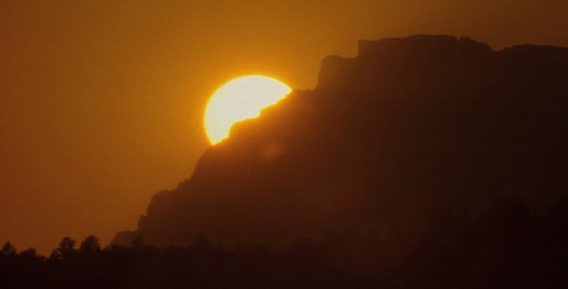
لكن لماذا لا يكون مقصود القرآن بالفعل أنَّ: الشمس تغرب في عين حمئةٍ، ثم تبقى فيها إلى شروق اليوم التالي؟
هناك قاعدة في الإسلام قد تناولتُها بالشرح في الباب السابق، في الرد على نفس هذه الشبهة وهي قاعدة "إحالة المتشابه إلى المحكم".
فما اشتبه عليك فهمُهُ تحيله إلى المحكم.
وبإحالة ما اشتبه عليك فهمه إلى المُحكم في القرآن، تعلمْ أنَّ المقصود هو غروب الشمس في نظر ذي القرنين، وليس أنَّ الشمس تدخل داخل عين حمئة.
فالمحكم في القرآن يقول إنَّ: الشمس تجري في فَلك لا تتوقَّف.
قال الله تعالى: {وَهُوَ الَّذِي خَلَقَ اللَّيْلَ وَالنَّهَارَ وَالشَّمْسَ وَالْقَمَرَ كُلٌّ فِي فَلَكٍ يَسْبَحُونَ} [الأنبياء:33].
إذن المحكم هو أنَّ: الشمس تجري في فلك بلا توقف.
{وَسَخَّرَ لَكُمُ الشَّمْسَ وَالْقَمَرَ دَائِبَيْنِ} [إبراهيم: 33].
الشمس والقمر دائبانِ لا يتوقَّفانِ.
إذنْ ففكرة دخول الشمس داخل عين حمئة واستقرارها فيها حتى شروق اليوم التالي هذا مُخالف للنص القرآني صراحةً.
وبالتالي فلا تُحمل هذه الآية: {وَجَدَهَا تَغْرُبُ فِي عَيْنٍ حَمِئَةٍ} [الكهف: 86] إلا على أنَّ الشمس تغرب في نظر ذي القرنين في عين حمئة.
وقضية وجود المتشابه في القرآن، والحكمة من ذلك قد تناولتُها بالتفصيل في الفصول السابقة.
فالذي يبتغي الكفر سيتَّبع المتشابه ويتجاهل المحكم: {هُوَ الَّذِي أَنْزَلَ عَلَيْكَ الْكِتَابَ مِنْهُ آيَاتٌ مُحْكَمَاتٌ هُنَّ أُمُّ الْكِتَابِ وَأُخَرُ مُتَشَابِهَاتٌ فَأَمَّا الَّذِينَ فِي قُلُوبِهِمْ زَيْغٌ فَيَتَّبِعُونَ مَا تَشَابَهَ مِنْهُ ابْتِغَاءَ الْفِتْنَةِ وَابْتِغَاءَ تَأْوِيلِهِ} [آل عمران: 7].
ابْتِغَاءَ الْفِتْنَةِ: ابتغاء الكفر.

72- هل الشمس تسجد تحت العرش؟

ج: قَالَ النَّبيُّ صلى الله عليه وسلم لأبِي ذَرٍّ حِينَ غَرَبَتِ الشَّمْسُ: أتَدْرِي أيْنَ تَذْهَبُ؟ قُلتُ: اللَّهُ ورَسولُهُ أعْلَمُ، قالَ: فَإِنَّهَا تَذْهَبُ حتَّى تَسْجُدَ تَحْتَ العَرْشِ().
هذه الشبهة تُناقض الشبهة السابقة، لو كانت هذه الشبهات صحيحة.
فكيف للشمس أن تغرب في عين حمئة، وهي في الوقت نفسه تسجد تحت العرش وقت الغروب؟
فهل هي في العين الحمئة، أم تحت العرش؟
فهذا يبين تناقض طارحي مثل هذه الشبهات.
والآن لنجيب عن سؤال: كيف تسجد الشمس تحت العرش كما ورد في الحديث.
والجواب: من المعلوم في دين المسلمين بالاتفاق أن العرش هو "سقف المخلوقات جميعًا"⁽).
هذا أمر معلوم في الإسلام.
فالعرش هو سقف المخلوقات... سقف جميع العوالم.
وإذا كان العرش سقف المخلوقات جميعًا، فبالتالي تكون الشمس تحته في كل وقت.
فالشمس في الغروب، وفي الشروق، وفي كل وقت، وكل حين تجري تحت العرش.
إذ العرش يحيط بكل المخلوقات، وبالتالي بالبداهة فالشمس تجري تحته في كل لحظة.
إذنْ ما معنى: "تَذْهَبُ حتَّى تَسْجُدَ": السجود هنا معناه غيبيٌّ متعلق بالتسخير التام للشمس... وكل الأفلاك تسجد لله: {أَلَمْ تَرَ أَنَّ اللَّهَ يَسْجُدُ لَهُ مَنْ فِي السَّمَاوَاتِ وَمَنْ فِي الْأَرْضِ وَالشَّمْسُ وَالْقَمَرُ وَالنُّجُومُ وَالْجِبَالُ وَالشَّجَرُ وَالدَّوَابُّ وَكَثِيرٌ مِنَ النَّاسِ وَكَثِيرٌ حَقَّ عَلَيْهِ الْعَذَابُ} [الحج: 18].
فكل شيء يسجد لله: {وَلِلَّهِ يَسْجُدُ مَنْ فِي السَّمَاوَاتِ وَالْأَرْضِ طَوْعًا وَكَرْهًا} [الرعد: 15].
ولا يوجد مانع عقلي يمنع مِن أن تكون الشمس في وقت غروبها عن مكة لها عبودية خاصة؛ لذلك خصَّها النبي صلى الله عليه وسلم في الحديث.
قد تكون لها عبودية غيبية خاصة لا نعي عنها شيئًا في أوقات معينة، وأماكن معينة، هذا لا مانع منه: {وَإِنْ مِنْ شَيْءٍ إِلَّا يُسَبِّحُ بِحَمْدِهِ وَلَكِنْ لَا تَفْقَهُونَ تَسْبِيحَهُمْ} [الإسراء: 44].
فالقضية في أصلها غيبية.
إذنْ فسجود الشمس تحت العرش لا يعني إطلاقًا أن الشمس تترك مدارها أو تترك فلكها.
فهي في كل حين تحت العرش.
يقول البيهقي: "وليس في سجودها لربها تحت العرش ما يعوقها عن الدأَب في سيرها، والتصرُّف لما سخرت له"().
وبالتالي فقول النبي صلى الله عليه وسلم : "تَذْهَبُ حتَّى تَسْجُدَ"، لا يعني انتقال الشمس عن فلكها، وهذا مثل قول الله تعالى على لسان إبراهيم عليه السلام : {وَقَالَ إِنِّي ذَاهِبٌ إِلَى رَبِّي سَيَهْدِينِ} [الصافات:99].
هل إبراهيم عليه السلام ذهب إلى السماوات العلا؟
والشمس -كما قلنا قبل قليل- في فلك لا تنتقل عنه: {وَهُوَ الَّذِي خَلَقَ اللَّيْلَ وَالنَّهَارَ وَالشَّمْسَ وَالْقَمَرَ كُلٌّ فِي فَلَكٍ يَسْبَحُونَ} [الأنبياء: 33].
{وَسَخَّرَ لَكُمُ الشَّمْسَ وَالْقَمَرَ دَائِبَيْنِ} [إبراهيم: 33].
فهي في فلكها تسجد لربها، وهي في كل حين تحت العرش.
وطبيعة سجود الشمس هي قضية غيبية خاصة.

73- هل كانت الكعبة في الأردن، ونُقلت زمن الخلافة الأموية إلى مكانها الحالي بمكة؟

ج: بداية هذه الشبهة البلهاء كانت في أوروبا حين ظهر نصَّاب شهير يدعى جون إدوارد John Edward واستطاع جون إدوارد أن يُقنع الغربيين أنَّ القرآن الكريم تم تأليفه بعد مائتي عام من وفاة النبي محمد صلى الله عليه وسلم ().
بل وزَعم أنَّ شخصية النبي محمد صلى الله عليه وسلم شخصية غير موجودة في الحقيقة().
لقد تعامَل مع الإسلام وكأنَّه ثقافة منقرضة، وللتو اكتشفنا أحافير لبقايا مسلمين، فبدأ جون إدوارد مشكورًا يحلل هذه الأحافير، وخرج لنا بهذه النتائج.
وإن كان من باب الإنصاف أن نقول: أغلب المستشرقين المعاصرين يُسخِّفون طرح جون إدوارد، ويُقرُّون أنَّه لا عَلاقة له بالبحث العلمي.
فتاريخ أمة المسلمين لم يتوقَّف لساعة واحدة، فهو تاريخٌ متواصل منقول نقْل الكافة عن الكافة منذ زمن البعثة النبوية حتى اليوم، فكيف يَزعم هذا النصَّاب هذا الزعم العجيب من تغير تاريخ أمة بأكملها، ثم ينقل جميع المعاصرين عكس هذا التاريخ تمامًا؟
هذا لا يقوله عاقل.
فهذا المستشرق يخاطب مَن لا يعرفون عن الإسلام شيئًا.
وهذا الطرح عند جون إدوارد قدَّمته المستشرقة باتريشا كرون Patricia Crone في كتابها "الهاجريون"، وإن كانت باتريشا كرون تقرر أنَّ محمدًا صلى الله عليه وسلم هو شخصية حقيقية موجودة، لكنه أتى؛ ليبشر بالمُخلص عمر بن الخطاب رضي الله عنه .
خُلاصة حال هؤلاء المستشرقين أنهم لا يعرفون عن الإسلام شيئًا، ومستواهم العلمي في الإسلام أقلُّ بكثير من طفل مسلم في مرحلة الكي جي تو.
وهم يصورون المسلمين للغرب على أنهم أناس همجٌ، بلا حضارة، ولا تدوين لتاريخهم، ولا يعرفون شيئًا، وبالتالي يتحمَّل هؤلاء المستشرقون المكافحون عبء رسم تاريخ أمتنا الذي مضى، وكأننا غير موجودين.
لكن نفترض أنَّنا غير موجودين، هل هذا يجيز لهم أن يفترضوا أنَّ الكعبة كانت في الأردن؟
كيف لم يسمع هؤلاء المستشرقون بالمسجد النبوي؟
كيف لم يسمعوا بالبقيع؟
كيف لم يسمعوا بأماكن الغزوات؟
كيف لم يسمعوا بجبل أُحُد؟
كيف لم يسمعوا بالمساجد السبعة التي بُنيت في غزوة الأحزاب، ومازالت آثارهم موجودة؟
كيف لم يسمعوا ببيت السيدة خديجة الذي ما زال موجودًا؟
كيف لم يسمعوا بأوقاف الصحابة في مكة؟
كيف لم يسمعوا بشِعب علي بن أبي طالب والذي مازالت آثاره بمكة حتى الساعة؟
كيف لم يسمعوا بـ 30 مليون مسلم ينتهي نسبهم إلى السيدة فاطمة بنت محمد صلى الله عليه وسلم ؟
للأسف لغفلتنا أتى هؤلاء الحمقى ليعيدوا كتابة تاريخ الإسلام!
وكأن الإسلام حضارة بائدة، وليس تاريخًا منقولًا نقل الكافة عن الكافة، يومًا بيوم من زمن البعثة النبوية إلى يومنا هذا!
الإسلام الذي شرَّف الله به الأرض.
الإسلام الذي أنشأ حضارة: الحضارة الإسلامية.
فهؤلاء المستشرقون اللقطاء يتعاملون مع حضارتنا وتاريخنا وكأننا غير موجودين
هؤلاء المستشرقون نموذج للاستشراق المتعصب الجاهل.
فهؤلاء نار الحقد تأكل قلوبهم، فيريدون تشكيكنا في تاريخنا وكعبتنا وقرآننا وديننا بأية صورة، وبأي ثمن.
والعجيب والذي يستوقفني أنَّ داود عليه السلام تحدَّث عن الكعبة التي في مكة المكرمة في كتبهم.
لكنهم يُخفون حتى دينهم حين يستدعي الأمر.
يقول داود عليه السلام عن بيت الرب في المزامير:
طُوبَى لِلسَّاكِنِينَ فِي بَيْتِكَ، أَبَدًا يُسَبِّحُونَكَ. سِلَاهْ: يُسبحون الله، ويُصلون له أبدًا في بيته هذا!
أين مكان هذا البيت؟ هل هو في الهيكل اليهودي الذي انتهى من الوجود؟ أم في مذابح النصارى التي دخلتها الشركيات والأيقونات والتماثيل؟
نُكمل قراءة المزمور لنعرف مكان هذا البيت:
طُوبَى لِأُنَاسٍ عِزُّهُمْ بِكَ. طُرُقُ بَيْتِكَ فِي قُلُوبِهِمْ: تهوي إليه قلوبهم: {أَفْئِدَةً مِنَ النَّاسِ تَهْوِي إِلَيْهِمْ} [إبراهيم: 37].
عَابِرِينَ فِي وَادِي بكَّة: البيت في وادي بكة!
إذَنْ مكان البيت في وادي بكة!!!
{إِنَّ أَوَّلَ بَيْتٍ وُضِعَ لِلنَّاسِ لَلَّذِي بِبَكَّةَ مُبَارَكًا وَهُدًى لِلْعَالَمِينَ} [آل عمران: 96].
هذا النصُّ وحده كفيل للباحث عن الحق بإنصاف من أهل الكتاب أن يتبع هذا الدين "الإسلام" بلا تردُّد!
فبيت الرب سيكون في وادي بكة.
يُصَيِّرُونَهُ يَنْبُوعًا: ينبوع ماء زمزم.
وكلمة يُصَيِّرُونَهُ: تعني سيصبح به ينبوعٌ بعد أنْ لم يكن به ماء... كان واديًا غير ذي زرع: {رَبَّنَا إِنِّي أَسْكَنْتُ مِنْ ذُرِّيَّتِي بِوَادٍ غَيْرِ ذِي زَرْعٍ} [إبراهيم: 37].
ولكن للأسف كلمة "وادي بكة" في الترجمة العربية مكتوبة هكذا: "وادي البكاء".
ولا أدري أين على وجه الأرض كلِّها مكان بهذا الاسم: "وادي البكاء"!
لا وجود لكلمة "وادي البكاء" لا على الخريطة في كل الأرض، ولا في أية نسخة معتمدة من التوراة.
كل النسخ المعتمدة من التوراة في العالم تقول: "وادي بكة" وليس "وادي البكاء"!
لكن للأسف في الترجمة العربية جعلوها: وادي البكاء.
انظر مثلًا لأكثر نسختين معتمدتين من التوراة في العالم نسخة
New International Version ونسخة King James Version
كلاهما فيهما: Valley of Baca وادي بكة، وليس وادي البكاء.
والـ B كابيتال: اسم مكان... وادي بكة.
لن تجد كلمة وادي البكاء غالبًا إلا في نُسَخ الشرق الأوسط من التوراة؛ سواءً النسخ العربية أو النسخ الآرامية، أما كل النصوص المعتمدة في كل المراجع الكتابية في العالم فهي مطبِقة على أنها وادي بكة، وليس وادي البكاء!
فبيتُ الرب سيكون في وادي بكة.
لَلَّذِي بِبَكَّةَ.
للأسف أهل الكتاب يُخفون الحق: فطالما أنَّ الكتاب المُقدَّس سيكون في الشرق الأوسط، وسيطَّلع عليه المسلمون ويحتجُّون به علينا؛ إذَنْ يغيرون الكلمة من وادي بكة إلى وادي البكاء بكل بساطةٍ!
ولذلك توعَّد اللهُ عز وجل أهلَ الكتاب بالعذاب الشديد؛ لما يقومون به حتى يومنا هذا من إخفاءٍ للحق!
فقال سبحانه: {إِنَّ الَّذِينَ يَكْتُمُونَ مَا أَنْزَلْنَا مِنَ الْبَيِّنَاتِ وَالْهُدَى مِنْ بَعْدِ مَا بَيَّنَّاهُ لِلنَّاسِ فِي الْكِتَابِ أُولَئِكَ يَلْعَنُهُمُ اللَّهُ وَيَلْعَنُهُمُ اللَّاعِنُونَ} [البقرة: 159].
إن الذين يُخْفون ما أنزلنا من الآيات الواضحات الدالَّة على نبوَّة محمد صلى الله عليه وسلم وما جاء به، أولئك يطردهم الله من رحمته، ويدعو عليهم باللعنة جميعُ الخليقة().
وقال عز وجل : {إِنَّ الَّذِينَ يَكْتُمُونَ مَا أَنْزَلَ اللَّهُ مِنَ الْكِتَابِ} [البقرة: 174].
إن الذين يُخْفون ما أنزل الله في كُتُبه من صفة محمد صلى الله عليه وسلم ، وغير ذلك من الحق، ما مصيرهم؟ {أُولَئِكَ الَّذِينَ اشْتَرَوُا الضَّلَالَةَ بِالْهُدَى وَالْعَذَابَ بِالْمَغْفِرَةِ فَمَا أَصْبَرَهُمْ عَلَى النَّارِ} [البقرة: 175].
ما أشدَّ جُرأتهم على النار!
يكتمون البيت الحرام في وادي بكة، فيجعلونها: وادي البكاء!
نعود لتكملة مزمور داود عليه السلام :
عَابِرِينَ فِي وَادِي بكة، يُصَيِّرُونَهُ يَنْبُوعًا: كان واديًا جافًّا.
وقد ورد بالفعل وادي بكة الجاف في لفظ التوراة:
dry valley of Baca {رَبَّنَا إِنِّي أَسْكَنْتُ مِنْ ذُرِّيَّتِي بِوَادٍ غَيْرِ ذِي زَرْعٍ عِنْدَ بَيْتِكَ الْمُحَرَّمِ} [إبراهيم: 37].
فماذا حصل بعد سُكناهم؟
يُصَيِّرُونَهُ يَنْبُوعًا: كما قلنا ستظهر عين زمزم!
أيُّ ملحد يستمع لهذه البشارات، ويكتم الحقَّ ويتجاهله، ويجحد ما أنزل الله، فلا يقلُّ جرمًا عن اليهودي والنصراني الذي جحد الحق بعدما ظهر له!
فمَن ينكر حقيقة نبوَّة محمد صلى الله عليه وسلم بعدما تبيَّن له الحقُّ، فعليه لعنة الله والملائكةِ والناس أجمعين لَا يَقْبَلُ اللَّهُ مِنْهُ يَوْمَ الْقِيَامَةِ صَرْفًا وَلَا عَدْلًا.
فالكتاب الذي يؤمن به هؤلاء المستشرقون يُسلم بحقيقة بيت الله في مكة، لكنهم قَوْمٌ بُهُتٌ، يخفون الحق بعدما تبيَّن.

74- يقول بعض الملحدين: دعوت فلم يُستجب لي، فلماذا تتأخَّر إجابة الدعاء؟
وبعضهم يسخر قائلًا: دعوتم على إسرائيل كثيرًا فهل تغير شيء؟

ج: في الحديث الذي رواه الشيخان البخاري ومسلم في صحيحيهما عن الثلاثة الذين آواهم المبيت إلى الغار، فانحدرت صخرة من الجبل فسدَّت عليهم الغار.
بدأ كل واحد من هؤلاء الثلاثة يدعو الله عز وجل بخير ما كان يعمل، فلم تنزح الصخرة إلا قليلًا مع كل واحدٍ منهم على قوة إيمانهم، وجميل ما قدَّموا من عملٍ صالحٍ، ومع الدعاء المستمر.
فأوَّلُهم: كان بارًّا بوالديه جدًّا إلى درجة أنَّه ظلَّ واقفًا بإناء اللبن حتى الصباح ليشربا منه.
والثاني: انصرف عن الزنا بعد أن تهيَّأت له أسبابه.
والثالث: حفظ أُجرة العامل الذي كان يعمل عنده... حفظ هذه الأجرة لسنواتٍ، ونمَّاها له حتى أصبحت جبالًا من الكنوز، وأدَّاها للعامل كما هي.
والشاهد من هذا الحديث أنَّ الصخرة لم تنزح إلا قليلًا مع دعوة كلِّ واحدٍ منهم، ومع انتهاء دعاء الثلاثة انزاحت الصخرة فخرجوا يمشون.
فالدعاء يحتاج للأخذ بالأسباب، وقد يحتاج لأعمال إيمانية.
فالأنبياء ومَن بعدهم من السلف الصالح كانوا يدعون الله وهم على ظهور الخيل، وقد أخذوا بالأسباب، وبذلوا جهدهم.
ونوح عليه السلام دعا ربه بعد 950 عامًا من العمل والجد والكد.
فالله عز وجل قال: {ادْعُونِي أَسْتَجِبْ لَكُمْ} [غافر: 60]، لكن قال أيضًا: {وَأَعِدُّوا} [الأنفال:60].
فخُذْ بالأسباب وادْعُ الله عز وجل .
فالدعاء يشمل المسألة والطلب، ويشمل أيضًا الأخذ بالأسباب التي تقتضي حصول المطالب.
لذلك قال النبي صلى الله عليه وسلم : "الدُّعاءُ هوَ العبادةُ"⁽).
وهناك معاصٍ تمنع من إجابة الدعاء مثل: الأكل الحرام.
قال النبي صلى الله عليه وسلم : "مَطْعَمُهُ حَرامٌ، ومَشْرَبُهُ حَرامٌ، ومَلْبَسُهُ حَرامٌ، وغُذِيَ بالحَرامِ، فأنَّى يُسْتَجابُ لذلكَ؟"⁽).
فعلى المسلم أن يتحرَّى المال الحلال.
وكذلك على المسلم أن يتأدَّب في الدعاء مع الله عز وجل فيدعوه بتضرُّع، قال الله تعالى: {ادْعُوا رَبَّكُمْ تَضَرُّعًا وَخُفْيَةً إِنَّهُ لَا يُحِبُّ الْمُعْتَدِينَ} [الأعراف: 55].
ولذلك فالدعاء باختبار لله كما يفعل الملحد هو اعتداءٌ وليس دعاء، والله لا يحب المعتدين: {إِنَّهُ لَا يُحِبُّ الْمُعْتَدِينَ} .
والمسلم لا يتعجَّل إجابة الدعاء، قال النبي صلى الله عليه وسلم : "يُسْتَجابُ لأحَدِكُمْ ما لَمْ يَعْجَلْ، يقولُ: دَعَوْتُ فَلَمْ يُسْتَجَبْ لِي"().
ولما دعا موسى وهارون على فرعون قال الله لهما: {قَدْ أُجِيبَتْ دَعْوَتُكُمَا فَاسْتَقِيمَا} [يونس:89].
مع أنَّ هلاك فرعون وشيعته حصل بعد هذا الدعاء بزمن.
كذلك دعا إبراهيم ربَّه أن يبعث رسولًا في مكة: {رَبَّنَا وَابْعَثْ فِيهِمْ رَسُولًا مِنْهُمْ يَتْلُو عَلَيْهِمْ آيَاتِكَ} [البقرة: 129].
وقد بُعث النبي صلى الله عليه وسلم بعد هذا الدعاء بزمن طويل جدًّا.
فنحن ندعو الله عز وجل ، وهو سبحانه يجيب عباده بحكمته وعلمه، متى شاء، وكيف شاء.
فعلينا الدعاء والأخذ بالأسباب والرضا بقضاء الله، وحسن الظن بالله، وهذا حال المسلم.
وتدبَّرْ دائمًا الحِكمة من تقدير الله: وتدبُّر الحكمة هذا رياض الصالحين، وبستان العارفين، فقد يكون البلاء أكبر خير تتخيَّله العقول.
انظر كمثال لحجم التسليم لله، والتسليم لقضاء الله وأقدار الله، وتدبَّر حكمة الله لما رأى الصحابة الأحزاب: {وَلَمَّا رَأَى الْمُؤْمِنُونَ الْأَحْزَابَ قَالُوا هَذَا مَا وَعَدَنَا اللَّهُ وَرَسُولُهُ وَصَدَقَ اللَّهُ وَرَسُولُهُ وَمَا زَادَهُمْ إِلَّا إِيمَانًا وَتَسْلِيمًا} [الأحزاب: 22].
أتى الأحزاب لقتال الصحابة، ولم يكن إلا خندق ليعبروه.
بميزان الدنيا أيام قليلة، وينتهي كل شيء.
فقال الصحابة: هَـٰذَا مَا وَعَدَنَا اللَّـهُ وَرَسُولُهُ.
موقف من التسليم لله، وتدبُّر لحكمة الله يتوقَّف عنده الزمن.
فماذا كانت النتيجة: {إِذْ جَاءَتْكُمْ جُنُودٌ فَأَرْسَلْنَا عَلَيْهِمْ رِيحًا وَجُنُودًا لَمْ تَرَوْهَا وَكَانَ اللَّهُ بِمَا تَعْمَلُونَ بَصِيرًا} [الأحزاب: 9].
أنزل الله آيةً عظيمة زلزلت الأحزاب، وجعلتهم يهربون بلا عودة.
لذلك كان هذا المجتمع مجتمع الصحابة أقرب المجتمعات للكمال في تاريخ الإنسانية.
فكن راضيًا دومًا بأقدار الله، ولو كانت على غير ما ترجو، أو عكس ما ترجو.
واعلم أنَّ كل شيء يحصل، إنما يحصل بعلم الله، وإرادة الله، ومشيئة الله، وقدرة الله، وتقدير الله، وحكمة الله: {وَلَوْ شَاءَ رَبُّكَ مَا فَعَلُوهُ} [الأنعام: 112].
{وَخَلَقَ كُلَّ شَيْءٍ فَقَدَّرَهُ تَقْدِيرًا} [الفرقان: 2].
فكُن مطمئنًّا.
{مَا أَصَابَ مِنْ مُصِيبَةٍ إِلَّا بِإِذْنِ اللَّهِ وَمَنْ يُؤْمِنْ بِاللَّهِ يَهْدِ قَلْبَهُ وَاللَّهُ بِكُلِّ شَيْءٍ عَلِيمٌ} [التغابن:11].
نحن نحتاج أن نتدبَّر هذه الآيات كل يوم.
فكل تقدير الله فيه كمال الخير، وكمال الحكمة، وإنْ كان على غير ما ترجو وتدعو.
انظر لحال الأمة زمن اجتياح التتر المغول لأُمة الإسلام، وانظر لحالها بعد قرنٍ واحدٍ!
فالذي ظنَّه الناس هلاكًا للمسلمين كان أكبر فتح، فمئات الملايين من مُسلمي اليوم من التتر!
يقول ابن الأثير في كتابه الكامل في التاريخ زمن اجتياح المغول: "كيف أكتب نعي الإسلام والمسلمين، يا ليت أمي لم تلدني".
كان ابن الأثير يتخيَّل أن اجتياح التتر نهاية الإسلام والمسلمين.
ولم يكن يعرف أنَّه أمام أكبر فتح في تاريخ الإسلام، وإن بدا أكبر مصيبة، فقد أُعجب التتر بدين الإسلام، ودخل ملوكهم وشعوبهم فيه أفواجًا.
وما تركستان والتركمان والقيرغيز والأوزبك وأذربيجان والقِرم والأتراك إلا من نسل التتر!
فكثير منا يتألَّم لمصاب ثم يكتشف أنَّه أكبر خير.
ونحن في حياتنا القريبة قد نبكى لحادثٍ، ثم نعود فنضحك أو نغتبط بما كسبناه منه بعد فواته.
لذلك نحن ندعو والله يقدر الخير، وقد يكون الخير في غير ما ندعو.
ولذلك شُرعت الاستخارة وفيها نقول: "واقدُرْ ليَ الخيرَ حيث كان، ثم أرضِني به"⁽).
ولو أجاب الله دعاءَ كل إنسان بما يهوى لفسدت السماوات والأرض، قال الله عز وجل : {وَلَوِ اتَّبَعَ الْحَقُّ أَهْوَاءَهُمْ لَفَسَدَتِ السَّمَاوَاتُ وَالْأَرْضُ وَمَنْ فِيهِنَّ} [المؤمنون: 71].
فهناك من يرجو أن يصير أقوى رجل، وآخر يرجو أن يحوز جبالًا من ذهب، وثالث يرجو أن يهلك كلُّ عدو له، ورابع يرجو أن يكون أنعم أهل الأرض.
فهناك دعوات بها تفسد السماوات والأرض، ويختل بها ناموس السماوات والأرض.
فلله سنن كونية نافذة.
لذلك فأنت فقط تدعو بخيرَيِ الدنيا والآخرة، والله بحكمته يُقدر ما هو خير.
وعلينا أن نعلم أنَّ الله يجيب دعاء المضطر ولو كان كافرًا: {أَمْ مَنْ يُجِيبُ الْمُضْطَرَّ إِذَا دَعَاهُ وَيَكْشِفُ السُّوءَ} [النمل: 62].
وليس أحد على وجه الأرض إلا جرَّب دعاء المضطر!
ولا أنسى تلك الشهور التي قضيتُها في مرضٍ غريبٍ ألمَّ بي، وذهبت لكبار أستاذة الطب، ثم لا أزدادُ إلا حيرة، ولا تزداد الأعراض إلا تضخمًا بكثرة الفحوصات والأجهزة والهولتر.
وأذكر والله أني لجأت في ليلةٍ لربي لجوء المضطر، وإذا بي أنطلق إلى أحد المراجع الطبية لأفتحه، ووالله فتحت المرجع على تشخيص مرضي.
وكان العلاج حبة برشام واحدة، أذهب الله بها عني كلَّ ما أجد.
فمن منَّا لم يُجرِّب دعاء المضطر؟
من منَّا لم يلجأ لربه فينقذه في لحظة انقطاع كل السبل؟
من منَّا ولو كان ملحدًا لم يقل: يا رب، في لحظة ضيق عظيمة، ويُستجاب له بأعجب مما يتصور.
منذ أكثر من عام تواصلَتْ معي ملحدة تونسية وقالت لي إنها من عائلة شيوعية ملحدة.
ولا تفكر في الدين ولا يعنيها.
ثم بعد أيام أرسلت لي تنطق الشهادتين.
فتعجَّبت من حالها.
فقالت لي: حصلت حادثة كبيرة، ولم يبقَ بيني وبين الموت إلا الدعاء، فدعوت ربي ونجَّاني.
العجيب أن الفتاة نفسها عادت للإلحاد بعد هذا الأمر بشهور: {وَإِذَا مَسَّكُمُ الضُّرُّ فِي الْبَحْرِ ضَلَّ مَنْ تَدْعُونَ إِلَّا إِيَّاهُ فَلَمَّا نَجَّاكُمْ إِلَى الْبَرِّ أَعْرَضْتُمْ وَكَانَ الْإِنْسَانُ كَفُورًا} [الإسراء: 67].
فكلنا يعرف دعاء المضطر، وكلنا يوقن أنَّ الله قريب، وأنه يجيب لحظة الضيق!
فادعُ الله، وتضرَّعْ إليه، فهو قريبٌ مجيبٌ سبحانه.

75- لماذا هناك نعيم بالنساء في الجنة -عَلاقة بين الرجل والمرأة في الجنة؟
أليس من المفترض أنَّ الجنة مكان طاهر؟

ج: مصدر هذه الشبهة هو تصوُّر أوروبي وثني قديم.
حيث كان يتصوَّر الأوروبيون أنَّ العَلاقة بين الرجل والمرأة... الجماع بين الرجل وزوجتِهِ أمرٌ حقيرٌ مستهجنٌ قذرٌ.
ولذلك كانت الآلهة الوثنية الشركية في الثقافة الأوروبية القديمة تُنجب بدون جِماع.
وظلت هذه الفكرة المتخلفة مستقرَّة في العقل الأوروبي إلى حين دخول المسيحية إلى أوروبا. وللأسف تأثَّرت الكنائس الغربية بهذه الفكرة، فاستقرَّت هذه الفكرة في العقل الأوروبي حتى الساعة!
وإلى اليوم يُنظر للجماع على أنه شيء Dirty.
وعلى هذا الأساس تطلب المسيحية أن يكون الجماع بين الزوجين بأقل قدر ممكن().
ولو استشعر الزوجان الرغبة والشهوة فهذه خطية().
وما زالت هذه الصورة عن العَلاقة بين الرجل وزوجته مستقرَّة في العقل الأوروبي حتى الساعة.
وقد ولَّدت هذه الصورة إشكالات كثيرة، وردَّة فعل عنيفة نحو التحرُّر الجنسي، والإباحية الجنسية.
فيأتي ملحد متأثر بالثقافة الأوروبية، فيقرأ النص الديني، ويجد فيه أنَّ: الجنة بها نعيم بالنساء، فيتعجب!
النعيم بالنساء، والعَلاقة بين الرجل وزوجته هذه العَلاقة في الإسلام، وفي كل الشرائع السماوية هي شيءٌ طاهِرٌ، وليس فيها ما يُتقَّذر منه.
فهي شيءٌ طاهرٌ نقيٌّ، ومن أطهر الملذات.
ليس في العَلاقة بين الرجل وزوجته ما يدعو للشعور بالذنب أو العقدة النفسية الموجودة في ميراث العقل الغربي.
ويمكن للرجل في الإسلام أن يجامع زوجته وقتما أحبَّ وبأي عددٍ أرادا.
بل ويُسَنُّ أن يذكر الله قبل الجماع.
فليس هناك تعارضٌ بين ذِكر الله وبين الجماع.
فالجماع ليس شيئًا قذرًا كما يتصوَّر العقل الأوروبي.
بل في الإسلام يُؤجَر الرجل بجماع زوجته.
قال النبي صلى الله عليه وسلم : "وَفِي بُضْعِ أَحَدِكُمْ صَدَقَةٌ"().
فكل الشرائع السماوية تقوم على طهارة هذه العَلاقة الجنسية بين الرجل والمرأة، فهي عَلاقة طاهرة... عَلاقة راقية، قال الله تعالى: {وَلَقَدْ أَرْسَلْنَا رُسُلًا مِنْ قَبْلِكَ وَجَعَلْنَا لَهُمْ أَزْوَاجًا وَذُرِّيَّةً} [الرعد: 38].
والأنبياء في الكتاب المقدس -عليهم الصلاة والسلام- كانت لهم زوجات كثيرات، فليس في الزواج الطاهر ما يَعيب.
ولذلك ففكرة أنَّ الجنة فيها عَلاقة بين الرجل وزوجته، هذا لا مانع عقلي ولا مانع شرعي يمنع منه.
فالعَلاقة بين الرجل وزوجته ليست مُستهجنةً ولا مُحتقرةً حتى نتعجَّب من كونها موجودة في الجنة.
للأسف احتقار الاستمتاع بما أحلَّ الله، واستهجان العَلاقة بين الرجل وزوجته أدَّيا لظهور مشاكل أخلاقية لا حصر لها في الواقع الغربي اليوم.
سبحان الله من يُحرِّم الحلال الطيب على نفسه يُبتلى بتسلُّط الحرام.
الإسلام يعطي حياة سويَّة نفسيًّا، وسوية جنسيًّا، وسوية اجتماعيًّا.
والجماع طالما كان في زواجٍ طاهرٍ عفيفٍ، فهو أمر لا يدعو لأي احتقار أو استهجان.

76- قد يستشكل ملحد ويسأل: كيف يوجد نعيم مادي في الجنة؟

والجواب: لا يوجد مانعٌ عقليٌّ من نعيم الجنة.
فلا يوجد مانع عقلي من أن يكون في الجنَّةِ ما لا عَينٌ رَأتْ، ولا أُذُنٌ سمِعَتْ، ولا خطَرَ على قَلبِ بَشَرٍ().
فهذا فضل الله يؤتيه عباده الذين اتَّقَوْا.
يؤتيه عباده الذين لم ينغمسوا في الكفر.
يؤتيه عباده الذين لم يرتكبوا الفواحش، وصانوا أنفسهم.
يؤتيه عباده الذي إذا فعلوا فاحشةً أو ظلموا أنفسهم ذكروا الله فاستغفروا لذنوبهم، ومَن يغفر الذنوب إلا الله ولم يُصِرُّوا على ما فعلوا.
يؤتيه عباده الذين يخشَون ربهم في السر والعلن.
فنعيم الجنة فضلٌ من الله.
والغريب أنَّ أكثر الناس استهجانًا لنعيم الجنة هم مَن تركوا دين الله وارتدُّوا؛ ليُحصلوا هذه النعم التي يستهجنونها.
ونعيم الجنة هو نعيم نقي طاهر.
والعَلاقة بين الرجل والمرأة في الجنة هي عَلاقة زواج عفيف طاهر.
{هُمْ وَأَزْوَاجُهُمْ فِي ظِلَالٍ عَلَى الْأَرَائِكِ مُتَّكِئُونَ} [يس: 56].
{وَزَوَّجْنَاهُمْ بِحُورٍ عِينٍ} [الدخان: 54].
فهو زواجٌ عفيفٌ طاهرٌ.
وهنا قد يستشكل سائل فيقول: لكن نعيم الجنة المذكور في القرآن يرتبط في طبيعته وشكله بما نحتاج له في الدنيا وعلى الأرض.
والجواب: نعيم الجنة لا عَلاقة له بالنعيم الأرضي، فهذه مجرد مُسمَّيات لنستوعب بها نعيم الجنة.
كلها مجرد مسميات.
إذ إنَّ نعيم الجنة غيبيٌّ محضٌ، ولا نعرف منه إلا الأسماء.
وكما ورد في أثر ابن عباس الصحيح: "ليسَ في الجنَّةِ شيءٌ مِمَّا في الدُّنيا إلَّا الأسماءُ"⁽).
فأسماء النعيم هي مجرد أوصاف للتقريب الذهني؛ ليفهم المخاطَب بالنص الشرعي معنى الكلام.
ونعيم الجنة هو نعيم الزواج الطاهر العفيف.
وهو نعيم السعادة التي لا حدَّ لها، والنِّعم التي لا تنفد.
وهو نعيم الأمان برضوان الله.
وهو نعيم أفضل المأكولات والمشروبات.
والأعظم من كل هذا... وأعظم لذَّة على الإطلاق في الجنة هي: لذة النظر لوجه الله الكريم.
قال النبي صلى الله عليه وسلم عن أهل الجنة: "فَمَا أُعْطُوا شيئًا أحَبَّ إليهِم مِنَ النَّظَرِ إلى رَبِّهِمْ عز وجل "().
نسأل الله أن يرزقنا الجنة، وأن يرزقنا لذَّة النظر إلى وجهه الكريم.
وهنا قد يقول قائل: طبيعة نعيم الجنة في القرآن، وكأنها تحمل تصورًا بشريًّا.
والجواب: لأنَّ المخاطَب هم البشر.
والمقصود بالخطاب هم البشر.
والذين يُطلب منهم تدبُّر الآيات هم البشر.
فمن الطبيعي أنْ يأتي الخطاب الإلهي بما يفهمه البشر.
تخيل لو قيل لنا إنَّ في الجنة -أسماء لا نفهمها- هل بهذا يكون النعيم ليس تصورًا بشريًّا؟
ثم إنَّ المشكلة الأخرى وهي: لماذا دائمًا يوصف التصوُّر البشري مِن قِبل الملحدين على أنَّه خطأ؟
لماذا دائمًا توصف الرؤية البشرية على أنها رؤية غير صحيحة؟
بما أنَّ هذا الشيء هو تصوُّر بشري، إذن فهو خطأ!!!
ما مصدر هذه المعادلة الغريبة؟
مِن أين تم استنباط هذه المعادلة؟
لماذا يعتبر الملحد أنَّ ما عند البشر لا يصحُّ أنْ يكون في عالم الغيب؟
لماذا؟
هل عندهم كتاب يقول بهذا؟
هل عندهم اطلاع على الغيب ليقرروا هذه الفكرة؟
هذا تصور بشري إذن هذا خطأ!!!
هذا تصور بشري، إذن من المفترض أن يخلو عالم الغيب من هذا الشيء!!!
البشر يتحركون، إذن ففكرة أنَّ الملائكة تتحرَّك لا تصحُّ!!!
لماذا يحتقر الملحد التصور البشري، والصفات البشرية؟
وما المانع أن يكون ما في عالم البشر موجودًا بصورة أكمل في عالم الغيب؟

77- قد يسأل ملحد ويقول: لكن عذاب النار شديدٌ، فهل يتكافأ هذا العذاب الشديد مع الكفر بالله بضع سنوات؟

والجواب: لن يدخل الكافر النار، ولن يذوق شيئًا من عذاب النار إلا جزاء كفره.
ولن ينال من العذاب إلا بقدر كفره.
فالنار ليست ظلمًا، وليست عقوبة أعظم من الذنب.
بل هي: {جَزَاءً وِفَاقًا} [النبأ: 26].
فمن يدخل النار لن يُظلم شيئًا، ولن ينال جزاءً أقسى مما اجترحه.
{الْيَوْمَ تُجْزَى كُلُّ نَفْسٍ بِمَا كَسَبَتْ لَا ظُلْمَ الْيَوْمَ} [غافر: 17].
{فَمَنْ يَعْمَلْ مِثْقَالَ ذَرَّةٍ خَيْرًا يَرَهُ * وَمَنْ يَعْمَلْ مِثْقَالَ ذَرَّةٍ شَرًّا يَرَهُ} [الزلزلة: 7- 8].
{وَنَضَعُ الْمَوَازِينَ الْقِسْطَ لِيَوْمِ الْقِيَامَةِ فَلَا تُظْلَمُ نَفْسٌ شَيْئًا وَإِنْ كَانَ مِثْقَالَ حَبَّةٍ مِنْ خَرْدَلٍ أَتَيْنَا بِهَا وَكَفَى بِنَا حَاسِبِينَ} [الأنبياء: 47].
فهو: عدلٌ إلهيٌّ مطلقٌ.
إذن لن يدخل النار إلا من يستحقُّها، ولن يُعذب إنسان في النار إلا بما يستحقُّ.
فلا تجعل كفر غيرك واستحقاق الهلاك لغيرك مبررًا لكفرك.
ولا تجعل ما لم تحط بعمله حجَّة تكفر بها ببديهيات ما أحطت بعمله: {بَلْ كَذَّبُوا بِمَا لَمْ يُحِيطُوا بِعِلْمِهِ وَلَمَّا يَأْتِهِمْ تَأْوِيلُهُ} [يونس: 39].
فاعلم أن الله لن يظلم أحدًا.
واعلم أن عذاب الله للظالمين حقٌّ: {فَحَقَّ وَعِيدِ} [ق: 14].
واعلم أيضًا أنَّه لن يدخل الكافرُ النارَ إلا وقد امتلأ قلبه بحمد الله!
نَعم!
لن يدخل الكافر النار إلا وقد امتلأ قلبه بحمد الله على عدله، ولن يدخل النار إلا وقد علم أنَّ مصيره من جنس عمله، فقد رأى كمال عدل الله في حُكمه.
{قَالُوا يَا وَيْلَنَا مَنْ بَعَثَنَا مِنْ مَرْقَدِنَا هَذَا مَا وَعَدَ الرَّحْمَنُ وَصَدَقَ الْمُرْسَلُونَ} [يس: 52].
هَـٰذَا مَا وَعَدَ الرَّحْمَـٰنُ: لفظ الجلالة "الرحمن" في هذا الموضع دليلٌ على أنهم في هذا اليوم العظيم، سوف يرون من رحمة الله ما لا يخطر على الظنون، ولا حسِب له كل الحاسبون().
وقال ربنا سبحانه: {وَلَهُ الْحَمْدُ فِي الْآخِرَةِ وَهُوَ الْحَكِيمُ الْخَبِيرُ} [سبأ: 1].
فلن يدخل الكافر النار إلا وهو يحمد الله على كمال عدله... يحمد الله على أنه أُعطي ما يستحقُّ بلا ظلم.
{وَهُوَ اللَّهُ لَا إِلَهَ إِلَّا هُوَ لَهُ الْحَمْدُ فِي الْأُولَى وَالْآخِرَةِ وَلَهُ الْحُكْمُ وَإِلَيْهِ تُرْجَعُونَ} [القصص:70].

78- هل توجد أدلة أركيولوجية أثرية على أنبياء بني إسرائيل كداود وسليمان؟ وهل توجد أدلة أركيولوجية على قصة خروج بني إسرائيل من مصر؟

ج: هذا النوع من الأسئلة سخيف جدًّا.
فالأنبياء لا يتركون تماثيل ولا معابد تَروي تاريخَهم.
فالذي يقرأ التاريخ من خلال المعابد والتماثيل الأثرية هو فقط يقرأ تاريخ الوثنيين.
فقد حذَّر الأنبياء أشدَّ التحذير من الآثار والأوثان والأصنام، بل وحذَّروا من اتخاذ قبورهم أثرًا.
قال النبي صلى الله عليه وسلم : "اللهم لا تجعلْ قبري وَثَنًا"().
ومن أعظم آيات الكتاب المقدس ما يُعرف بالوصايا العشر، وهي التي أمر الله بها موسى في برِّيَّة سيناء.
وفي الوصية الثانية من هذه الوصايا العشر: لا يجوز اتخاذ الصور والأصنام والأوثان وأي رسم منحوت.
3 لَا يَكُنْ لَكَ آلِهَةٌ أُخْرَى أَمَامِي.
4 لَا تَصْنَعْ لَكَ تِمْثَالًا مَنْحُوتًا، وَلاَ صُورَةً مَا مِمَّا فِي السَّمَاءِ مِنْ فَوْقُ، وَمَا فِي الأَرْضِ مِنْ تَحْتُ، وَمَا فِي الْمَاءِ مِنْ تَحْتِ الأَرْضِ"().
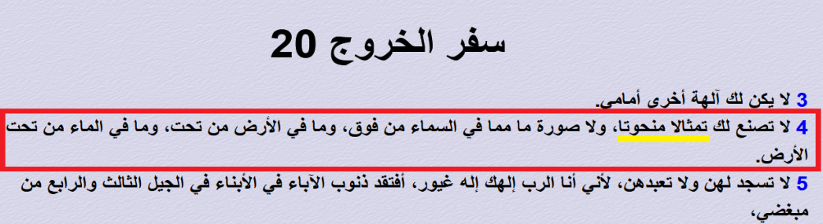
والمسيح عليه السلام حين سُئل ماذا يفعل الإنسان حتى يدخل الجنة؟ فأجاب: يجب أن تحفظ الوصايا العشر وتُنفذها.
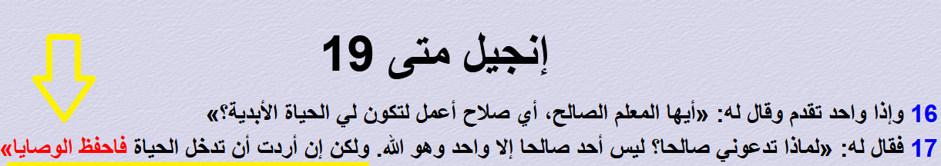
فهذه هي تعاليم الأنبياء، فهم يمنعون تمامًا اتخاذ التماثيل المنحوتة؛ ولذلك لو أردت البحث عن تاريخ الأنبياء داخل المعابد فأنت تُضلل نفسك.
لكن هل معنى ذلك أننا لن نعثر على أي شيء من خلال البحوث الأركيولوجية؟
والجواب: ربما نعثُرُ في الأوراق والألواح التي كتبها غيرهم على أدلَّةٍ، وهذا موجود.
فمثلًا: في قصة خروج بني إسرائيل من مصر، وُجدت بعض الآثار في سجلات الفراعنة على البلاءات التي سبقت خروجهم من مصر.
فمن المعلوم أن قوم فرعون أُصيبوا بالبلاءات: كالطوفان والجراد والقُمل والضفادع والدم قبل خروج بني إسرائيل مباشرةً، وبالفعل ورد هذا الأمر بالتفصيل في بردية أيْبِيور Ipuwer Papyrus والتي اكتُشفت وما زالت محفوظة حتى الساعة في متحف ليدن بهولندا.
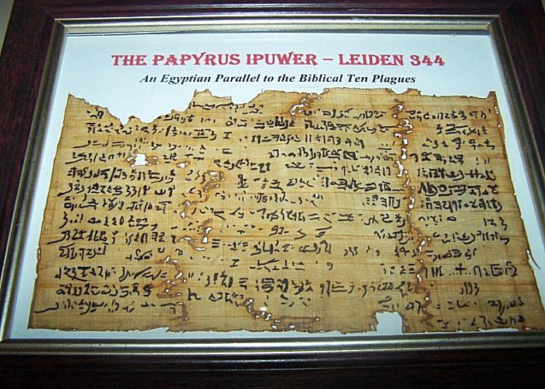
فهذه البرْدية تذكر اضطرابات عظيمة وقعت في مصر، ومصائب حلت عليها قبل خروج بني إسرائيل مباشرةً.
وتصف البردية حال الإمبراطورية المصرية التي سحقتها كوارث عجيبة، وأوبئة أودت بحياة كثيرٍ من الناس.
وهي نفس صورة الكوارث التي أخبر الله بها في كتابه أنها كانت عقابًا لقوم فرعون.
قال الله عز وجل : {فَأَرْسَلْنَا عَلَيْهِمُ الطُّوفَانَ وَالْجَرَادَ وَالْقُمَّلَ وَالضَّفَادِعَ وَالدَّمَ آيَاتٍ مُفَصَّلَاتٍ فَاسْتَكْبَرُوا وَكَانُوا قَوْمًا مُجْرِمِينَ * وَلَمَّا وَقَعَ عَلَيْهِمُ الرِّجْزُ قَالُوا يَا مُوسَى ادْعُ لَنَا رَبَّكَ بِمَا عَهِدَ عِنْدَكَ لَئِنْ كَشَفْتَ عَنَّا الرِّجْزَ لَنُؤْمِنَنَّ لَكَ وَلَنُرْسِلَنَّ مَعَكَ بَنِي إِسْرَائِيلَ} [الأعراف: 133- 134].
وقد ذكرت هذه البردية كيف تحوَّل النهر إلى دم River of Blood().
قال الله تعالى: {فَأَرْسَلْنَا عَلَيْهِمُ الطُّوفَانَ وَالْجَرَادَ وَالْقُمَّلَ وَالضَّفَادِعَ وَالدَّمَ} [الأعراف: 133].
أيضًا تحدثت البردية عن كيف أُصيبت الأرض بالجدب().
قال الله عز وجل : {وَلَقَدْ أَخَذْنَا آلَ فِرْعَوْنَ بِالسِّنِينَ وَنَقْصٍ مِنَ الثَّمَرَاتِ لَعَلَّهُمْ يَذَّكَّرُونَ} [الأعراف: 130].
وأخبرت البردية بحشراتٍ مهلكةٍ غزت الأرض، وربما تكون هي المقصودة بالقُمل في قوله تعالى: {فَأَرْسَلْنَا عَلَيْهِمُ الطُّوفَانَ وَالْجَرَادَ وَالْقُمَّلَ وَالضَّفَادِعَ} [الأعراف: 133].
وتناولت البردية مسألة هروب الخدم، والخدَم عند الفراعنة يُقصد بهم اليهود، قال الله تعالى حاكيًا عن فرعون: {يَسْتَضْعِفُ طَائِفَةً مِنْهُمْ يُذَبِّحُ أَبْنَاءَهُمْ وَيَسْتَحْيِي نِسَاءَهُمْ إِنَّهُ كَانَ مِنَ الْمُفْسِدِينَ} [القصص: 4].
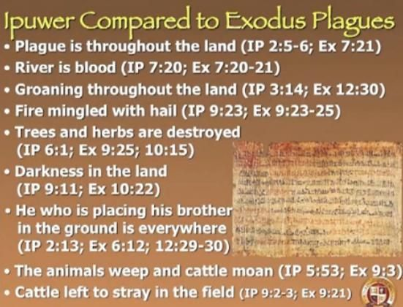
بل وتحدَّثت البردية عن الزينة التي لبسها الخدم -اليهود- من الذهب والحلي الذي أخذوه من المصريين ولم يردُّوه لهم().
ومن المعلوم أنَّ بني إسرائيل أخذوا حُلي القبط، وندموا بعد ذلك وألقوه، قال الله تعالى حاكيًا عن بني إسرائيل: {وَلَكِنَّا حُمِّلْنَا أَوْزَارًا مِنْ زِينَةِ الْقَوْمِ فَقَذَفْنَاهَا فَكَذَلِكَ أَلْقَى السَّامِرِيُّ} [طه:87].
ومن الغريب أنَّ زمن البردية هو تقريبًا 1500 ق. م. وهو الزمن التقريبي نفسه لموسى عليه السلام .
ولا بد هنا أنْ نعلم أنَّ المصريين القدماء لم يكونوا يُوثقون في معابدهم الكوارث التي شهَّرت بآلهتهم، وما كانوا ليذكروا هزيمة جيوشهم، خاصةً على يد خدمهم.
فالمصريون القدماء ما كانوا يُسجلون في معابدهم إلا الانتصارات.
لكن ترد هذه البردية العجيبة لتذكر لنا هذه التفاصيل.
أما عن انتصارات الفراعنة نرى في لوحة مرنبتاح، والتي توجد في المتحف المصري بالقاهرة، كيف أنَّ حملة الملك مرنبتاح توجَّهت إلى بني إسرائيل لمحاربتهم وانتصرت عليهم.
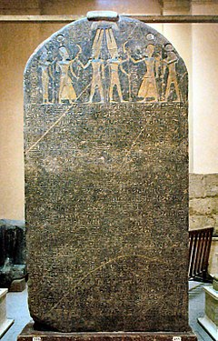
وقد وردت كلمة بني إسرائيل بالحرف في اللوحة، وتحديدًا في السطر 27 من اللوحة.
فقد ورد ذِكر بني إسرائيل في الحملة التي انتصروا عليهم فيها.
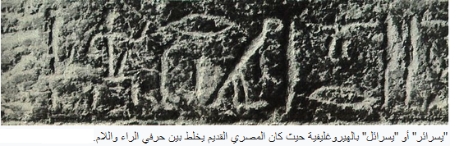
كانت هذه الحملة في حدود 1200 قبل الميلاد تقريبًا؛ لأن مرنبتاح حكم من عام 1213 ق.م إلى عام 1203 ق.م.
فالحملة كانت بعد خروج بني إسرائيل من مصر بحوالي 300 عام تقريبًا().
وهنا ننتقل للسؤال الآخر: هل توجد أدلَّة ماديَّة على ظهور نبي اسمه إبراهيم عليه السلام ؟
والجواب: نعم!
فقلعة إبراهيم دليل مادي مباشر على وجود سيدنا إبراهيم عليه السلام .
فحصن إبرام أو قلعة إبراهيم أو مدينة إبراهيم الحصينة مذكورة في نص هيروغليفي على جدار منحوت في معبد آمون في الكرنك بالأقصر.
وقد بنى داود أو سليمان هذا المكان في النقب في القرن العاشر قبل الميلاد، ثم ورد ذكره في جدار معبد الكرنك بالأقصر.
والمصريون القدماء كانوا يسمون مدينة بئر سبع، باسم حصن إبرام().
سؤال ثالث: هل توجد أدلة مادية على وجود مملكة داود عليه السلام ؟
والجواب: نعم!
فنقش تل دان، وهو عبارة عن نقش أثري من القرن التاسع قبل الميلاد تقريبًا، وهو مكتوب بالآرامية، ويذكر كلمة مملكة داود بالحرف().
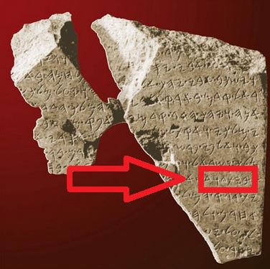
وهناك اليوم شبه اتفاق بين المحققين والباحثين على أنَّ هذا النقش يتحدَّث بصورة واضحة عن مملكة داود عليه السلام .
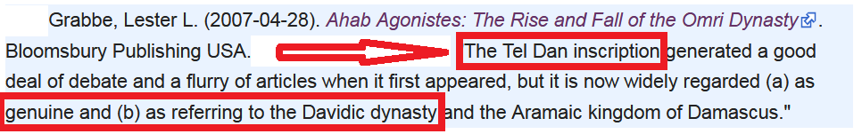
فداود عليه السلام كان نبيًّا وملكًا: {وَقَتَلَ دَاوُدُ جَالُوتَ وَآتَاهُ اللَّهُ الْمُلْكَ} [البقرة: 251].
وهناك نقش ميشع أو حَجر الموآبيين، وهو نقش يعود للقرن التاسع قبل الميلاد().
ويذكر هذا النقش أيضًا بيت داود عليه السلام .
وهو نقش من النقوش التاريخية الهامة، ويوجد الآن في متحف اللوفر بباريس، ويذكر بيت داود، ونسل داود، وكان من نسل داود مملكة سليمان عليه السلام .
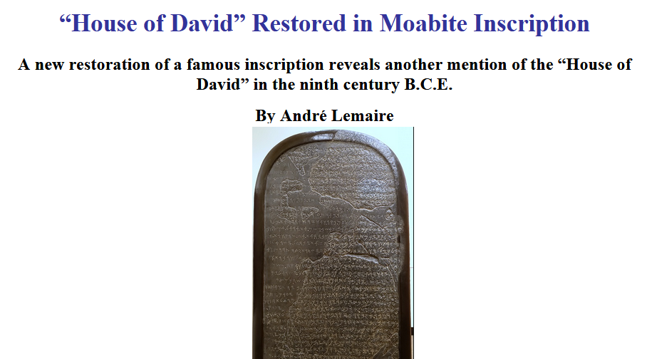

79- هل كل البشر أتوا من أُمٍّ واحدةٍ؟

ج: منذ أكثر من أربعين عامًا، وعلماء الأحياء يؤكدون أنَّ كل البشر يعودون لأُمٍّ واحدةٍ.
حيث أجرى العلماء من جامعة كاليفورنيا دراسات في الجينوم الخاص بالميتوكوندريا.
ومن المعلوم أن الميتوكوندريا والتي هي إحدى عضيات الخلية لها حمض نووي DNA خاص بها، ويختلف تمامًا عن الحمض النووي الخاص بنواة الخلية.
والسِّمة المدهشة في الحمض النووي الخاص بالميتوكوندريا، أنَّ ميتوكوندريا كل البشر تأتي من الأم فقط؛ وذلك لأنَّ ميتوكوندريا الحيوان المنوي القادمة من الأب يفقدها الحيوان المنوي لحظة دخوله جدار البويضة، فلا يبقى في الخلية المخصَّبة سوى ميتوكوندريا الأم فقط.
ولذلك عندما يدرس العلماء الحمض النووي الخاص بالميتوكوندريا، فإنهم يرصدون خط النسب من جهة الأم.
والملاحظة العجيبة التي اكتشفها العلماء أنَّ خط النسب ينتهي في كل البشر على وجه الأرض إلى أُم واحدة، وتمت تسميتها بـ"حواء الميتوكوندريا".
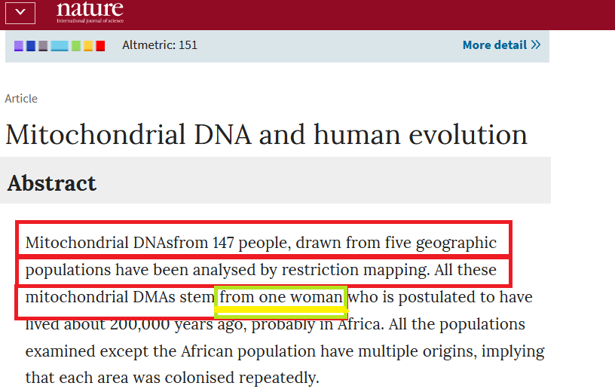
فكلنا ننتهي في النسب إلى أُمٍّ واحدةٍ بحسب دراسة الحمض النووي الخاص بالميتوكوندريا.
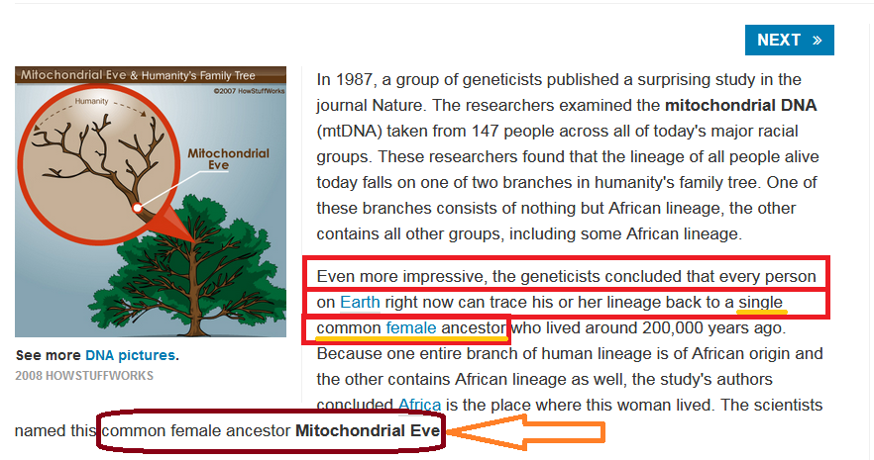
وتستطيع اليوم أن تحدد درجة قرابتك بأي شخص آخر في العالم، من الحمض النووي الخاص بالميتوكوندريا لكليكما.
بل ويمكنكما تحديد عند أي جدٍّ انفصلتما.


80- هل حفريات الهومو الموجودة في متاحف الأحياء تمثل جدَّ الإنسان المعاصر على سُلم التطور؟

ج: أولًا: متاحف الحفريات أو متاحف الأحياء، لا تُعرض فيها أية حفرية من حفريات الهومو على الإطلاق.
فهذا ممنوع!
فحفريات الهومو محفوظة في خزائن فولاذية، ولا يطلع عليها أحدٌ، ولا حتى العلماء المختصين، فما يُعرض في المتاحف وما يُعرض على العلماء، هو فقط قوالب صناعية CASTS تشبه الحفرية، وليست الحفرية نفسها.
والاحتفاظ بالحفريات الأصلية بهذه الصورة ومَنْع عرضها على الناس؛ هذا لأنَّ جميع حفريات الهومو المكتشفة لا تملأ حقيبة سيارة، فهي من الندرة بمكان!
فهذه الحفريات تمثل ثروة قومية.
وأنت لو وَجدتَ عظمة واحدة من الهومو فأنت بإمكانك بيعها بعشرات الملايين من الجنيهات حرفيًّا.
وهذا الأمر يُدخلنا في إشكالية كبيرة، ألا وهي: كيف لكائن حي من أنواع الهومو المختلفة ساد الأرض لملايين السنوات كما يزعم دعاة نظرة التطور، ثم لا توجد منه حفريات في كل مكان؟
كيف تكون كل حفريات الهومو السابقة لنا لا تملأ حقيبة سيارة؟
والأعجب أنَّ كل حفريات الهومو المكتشفة، لا توجد فيها حفرية واحدة تمثل جدًّا للإنسان.
وهي حفريات غير مكتملة وشحيحة جدًّا؛ ولذلك حتى دعاة النظرية بأنفسهم في شكٍّ شديدٍ من أمرهم.
ويوجد على أرضنا حوالي 6500 نوع من القردة أكثرها منقرضٌ، ومن خلال اكتشاف بعض حفريات هذه الأنواع يتجول دعاة نظرية التطوُّر بمخيلاتهم قبل أن يكتشفوا أنَّ هذه الحفريات هي لأنواع منقرضة من القردة لا أكثر.
فحفريات أنواع الهومو -المزعومة- السابقة للإنسان الحالي هي شحيحة للغاية، ولا تملأ حقيبة سيارة، وهي أيضًا عند التقصي إما نكتشف أنها نوع منقرض من القردة، أو نكتشف أنها بشر من جنسنا تمامًا بلا أي فرق.
وخير مثال على ذلك حفرية الهومو هابليس Homo habilis والتي اكتُشفت في تنزانيا.
يدّعي دعاة نظرية التطور أن نوع هذه الحفرية يمثل جد الإنسان الحالي.
والواقع أنَّ ما تم اكتشافه من الحفرية هو: جزء من عظام الجمجمة، وجزء من عظام القدم.
هذا كل ما في الأمر.
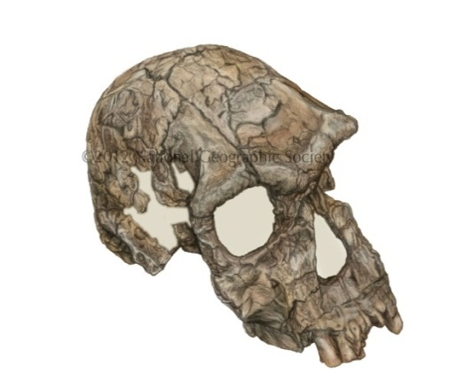
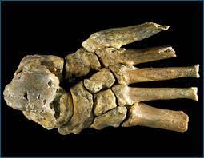

وبعد سنوات من الزعم بأنَّ هذه الحفرية تمثل جدًّا للإنسان الحالي، تبيَّن اليوم لدى كثير من دعاة النظرية أنفسهم أنَّ الهومو هابليس هو نوع من القردة الإفريقية لا أكثر.
فهو قرد يسير على أربع وليس على قدمين، وهذا كلام التطوري برنارد ود Bernard Wood أستاذ أصول الجنس البشري Human Origins في جامعة جورج واشنطن، والذي قضى سنوات في دراسة حفرية الهومو هابليس.
يقول برنارد ود: "حفرية الهومو هابليس تفتقر إلى بعض المميزات المهمة التي قد ترغب في رؤيتها في أول عضو من الجنس البشري؛ لذلك هي توصلنا إلى استنتاج مفاده أن الهومو هابليس ربما لا تصلح كمرشح لتكون أول عضو في الجنس البشري كما تم تصويره في البداية"().
فالهومو هابليس هو نوع من القردة الإفريقية، ولا عَلاقة له بالجنس البشري، كما كان يحاول أن يصور دعاة نظرية التطور في البداية.
والذي حدا بدعاة نظرية التطور إلى القول بأنَّ الهومو هابليس يمثل جدًّا للإنسان الحالي، هو استخدام الهومو هابليس للأحجار.
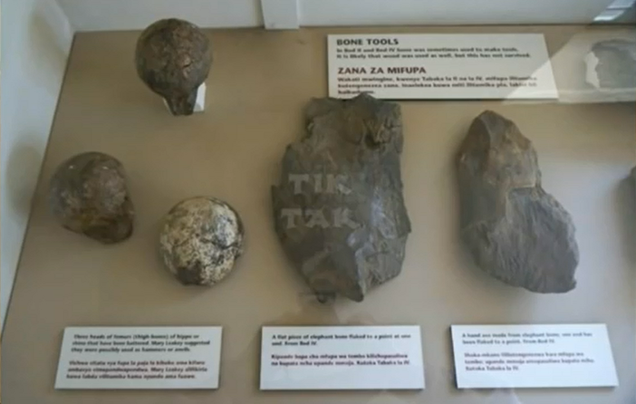
لكن من المعلوم تمامًا اليوم أنَّ الشمبانزي أيضًا يستخدم نفس هذه الأحجار().
لكن الذي يستوقفني في هذا الموضوع هو استخدام دعاة نظرية التطوُّر لصور ترويجية لحفرية الهومو هابليس، كهذه الصورة:
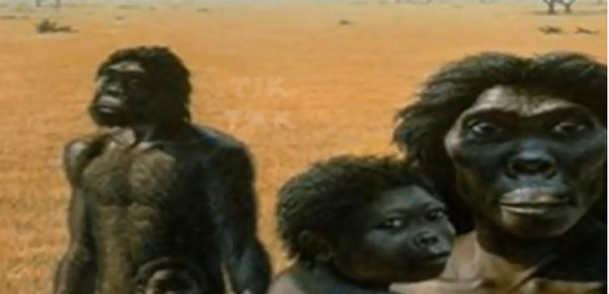
وسؤالي هنا: كيف تتحوَّل الأجزاء المكتشفة من جمجمة الهومو هابليس وجزء من القدم إلى كائن كامل بأسرته؟
والواقع أنَّ هذه لُعبة دعاة نظرية التطور التي يستخدمونها دائمًا.
فأية عظام صغيرة تُكتشف يقومون فورًا بعمل تخيُّل كامل من خلالها يخدم النظرية.
فيرسمون كائنًا فيه صفات بين القرد والإنسان، ويزعمون أنَّه شكل الأحفورة يوم أن كانت حية.
لكن ها هي عظام الهومو هابليس تبين أنها عظام قرد، فما محل هذه الصور المرسومة الآن من الإعراب؟
إنها صور بلا قيمة... صورة مزيَّفة.
والسؤال الآخر الذي يطرح نفسه: كيف تخيَّل دعاة النظرية شكل الكائن وشعره وتقاسيم جسمه، من جزء من عظام جمجمة؟
ثم السؤال الأهم: كيف رسموا لون العين Sclera باللون الأبيض كالإنسان تمامًا؟
فمن المعلوم أنَّ كل القردة لون العين لديها بني غامق.
بعكس لون عين الإنسان.
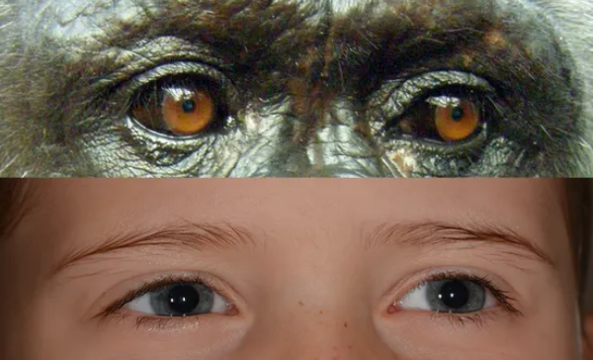
فكيف رسموا عين الهومو هابليس باللون الأبيض؟
إنها محاولة تقريبية لشكل الإنسان.
لكن هل هذا علم؟
هل هذا التصوُّر مبنيٌّ على أدلة أو قرائن في الحفرية المكتشفة؟
المسألة افتراض وتوهُّم وخيال.
وبسبب هذه الأساليب غير العلمية وغير النزيهة بدأ المؤمنون بالنظرية في الغرب يفقدون ثقتهم في النظرية شيئًا فشيئًا.
وباحثو الحفريات من دعاة نظرية التطور دائمًا يستعينون بفرق من الفنانين والرسامين، بحيث يضع باحث الحفريات التصوُّر الذي في مخيلته، والذي هو في الغالب يخدم نظريته، ثم يقوم الفنان برسم ما يريد.
والضحية في الأخير هي قطع العظام المسكينة المكتشفة، والتي لا عَلاقة لها بالرسومات، والضحية الثانية: عقول الصبية ممن يُصدقون هذه الرسومات.
قبل عشرات السنوات اكتشف باحثو الحفريات ضرسًا، ثم قرَّروا أنَّ هذا الضرس تابع لأحد البشر الأوائل، وتمت تسميته بـ: "ضرس إنسان نبراسكا"، وربما يكون هذا الضرس هو أشهر ضرس في التاريخ.
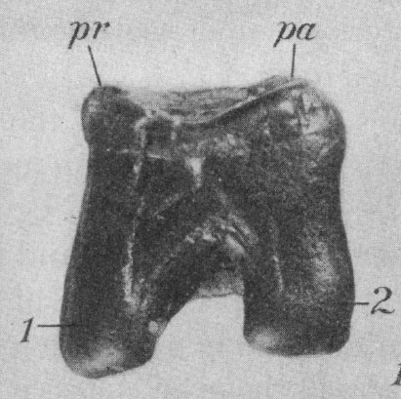
وتمَّت تسمية إنسان نبراسكا تسمية علمية جديدة وهي:
Hesperopithecus haroldcooki
وتم عمل صورة لهؤلاء البشر الأوائل.
لقد تم رسم صورة لإنسان نبراسكا المزعوم من خلال هذا الضرس المكتشف.
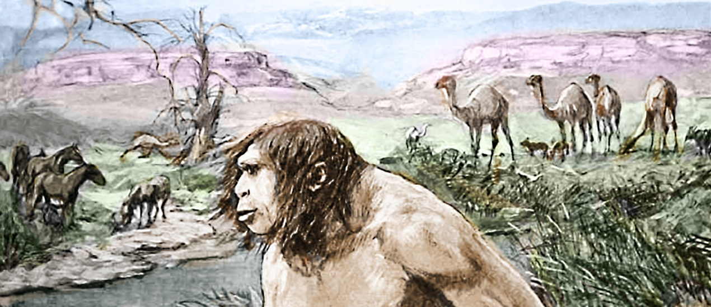
تَخيَّل يتم رسم إنسان كامل بضرس مكتشفٍ.
ولم يقف الأمر على هذا، بل تم رسم العائلة بالزوجة والأولاد.
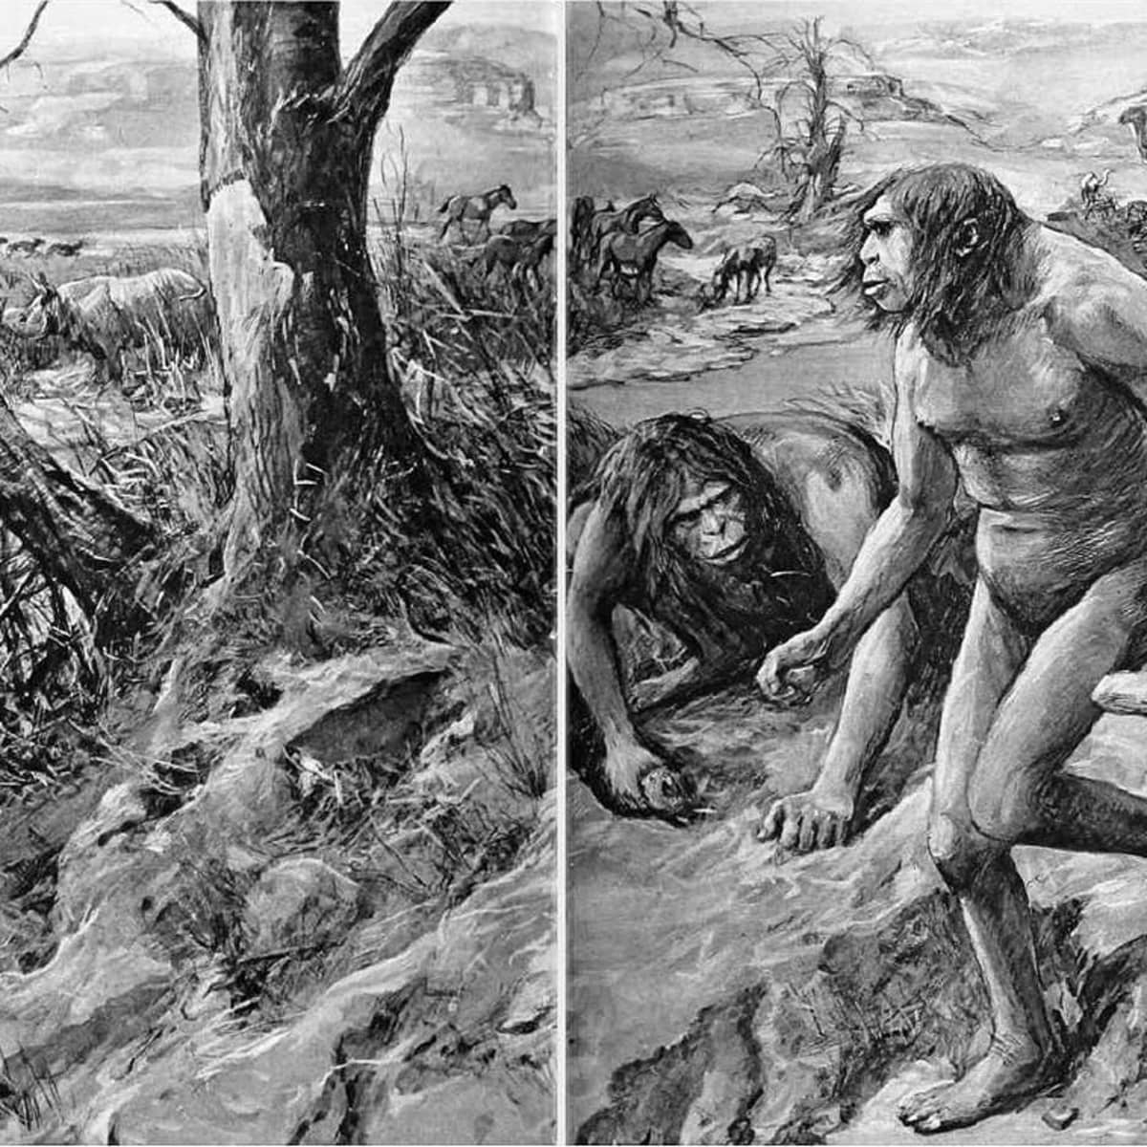
شكل العائلة كاملة تم تخيُّله من ضرس.
وبعد خمس سنوات من هذا الاكتشاف المدهش والثمين.
كانت المفاجأة!
لقد تبيَّن أن الضرس يتبع لأحد أنواع الخنازير البرية.
إنَّه ضرس خنزير!
تم الاعتراف رسميًّا فيما بعد أن كان إنسان نبراسكا مجرد خيال.
وأنَّ الـ Hesperopithecus haroldcooki وَهْم ساذج!()
في منتصف العام 2021 تقريبًا تم الإعلان عن كشف أحفوري كبير قام به بعض الشباب المصريين، حيث اكتشفوا عظامًا لحوت قديم أطلقوا عليه اسم Phiomicetus Anubis.
وافترض الباحثون أنَّ هذا النوع من الحيتانِ بأربعة أرجُل، وطلبوا من الفنانين رسم الصورة المتخيلة.
وقام الفنانون بالفعل برسم هذه الصورة.

لكن السؤال هنا: هل اكتشف هؤلاء الباحثون بين عظام الحفرية أرجُل الحوت الأربعة؟
والجواب: لا.
هل اكتشفوا رجلًا واحدةً للحوت؟
الجواب: لا.
كل ما تم اكتشافه هو: الجمجمة وفقرتين وضلعين فقط.
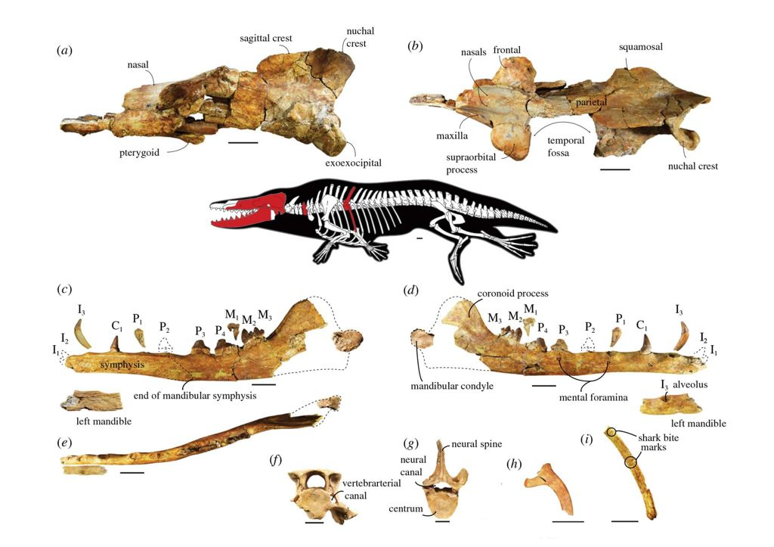
وبناءً على الجمجمة والفقرتين والضلعين تم تخيُّل أنَّ الحوت بأربعة أرجُلٍ.
لكن أين هي الأرجل: لا يَهُمُّ!
لكن: مِن أين أتى هذا الافتراض بأنَّ: حفرية الحوت بأربعة أرجل؟
تم بناء هذا التصوُّر في الأساس لخدمة نظرية التطوُّر التي تقرر هذه الفرضية.
وقاموا بدعم هذا التصوُّر بناءً على دليل هش وسطحي إلى حد غريب.
حيث إنَّ إحدى الفقرتين المكتشفتين في الحفرية كان بها بروز عظمي زائد في الـ Neural Spine.
والبروز العظمي الزائد بهذا الشكل يوجد في الثدييات الأرضية.
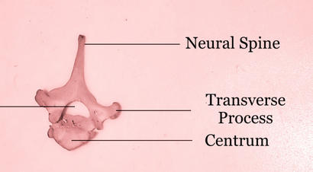
وبناءً على هذا الدليل تم افتراض أنَّ هذا حوت برمائي يعيش على اليابسة بأربعة أرجُل.
إنَّ هذه مشكلة نظرية التطور أنَّها: قائمة على تخيُّلات وفروض، وهذه التخيُّلات والفروض مبنيَّة على أدلة هشة جدًّا لخدمة هذه الفروض.
وليس هناك مشكلة أن يكون هذا الحوت البرمائي بأربعة أرجُل، لكن أين الدليل؟
ثم لو افترضنا أنَّ هذا الحوت بأربعة أرجل، فهل هذا يعني أنَّ هناك نوعًا من الحيتان انتقل لنوعٍ آخر بالتطور؟
فلا ترسم سهمًا بين حيوانٍ وآخر، وتقول إنَّ هذا النوع انتقل لذاك النوع.
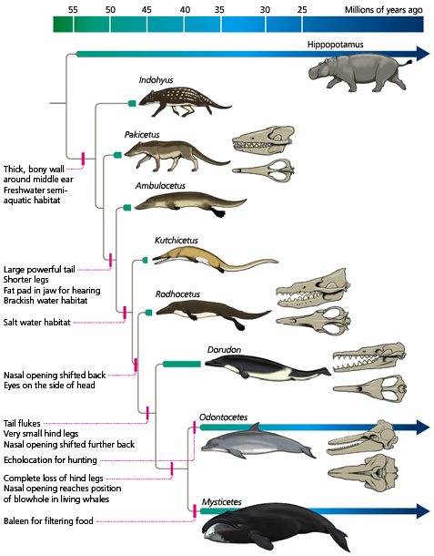
هذا السهم المرسوم من حيوان لآخر هو مجرد قفزة وهمية.
لذلك نقول لدعاة النظرية: استدلَّ ثم اعتقدْ!
والذي يستوقف الإنسان في قضية تطور الحيتان المزعومة، أنَّ هذه الفكرة غريبة ولا تكاد تصلح حتى للأطفال، ففكرة أنَّ حيوانًا بأربعة أرجل بدأت تلتصق أرجله الخلفية وتتحوَّل لزَعنَفةٍ، وترتفع الأنف لأعلى ليتحوَّل في النهاية إلى حوت، هذه الفكرة هي علميًّا بحاجة إلى معجزة خارقة لا يتيحها عُمر الكون حتى تحصل على هذه الصورة.
فأنت تحتاج تقريبًا إلى 50 ألف تغير جسدي حتى يتحوَّل هذا الكائن البرمائي إلى حوت.
فالمخيخ Cerebellum على سبيل المثال يحتاج تغييرًا بالكامل، نظام التنفس يحتاج تغييرًا شاملًا، وفي كل مرحلة نحتاج ملايين الأنواع المشوَّهة الوسيطة مع كل تغير، والنتيجة التي نعرفها جميعًا أنَّه لا وجود لا لملايين ولا لآحاد هذه الكائنات الوسيطة.
فليست عندنا مشكلة أن يكون هناك حوت برمائي بأربعة أرجل، لكن كيف نُدخله في رسومات خرافة التطوُّر، ثم نقوم برسم أسهم بين حيوان وآخر، فهذه الأسهم بين الحيوانات تعتمد على إيمانٍ أعمى بلا دليل.
فحتى تنتقل من حيوان لآخر فنحن نحتاج لملايين الأنواع الوسيطة، ونحتاج أيضًا لآلاف أضعاف عمر الكون كما سنوضح الآن.
ففي بحث خطير نُشر في مجلة Genetics الدولية للدفاع عن نظرية التطوُّر، أثبت البحث أننا نحتاج لتثبيت طفرتين نافعتين في جيلٍ واحدٍ: نحتاج في الحشرات الصغيرة لزمن يصل إلى بضعة ملايين من السنين.
بينما نحتاج في الإنسان إلى أكثر من مائة مليون عام.
مائة مليون عام من أجل تثبيت طفرتين اثنتين نافعتين.
وهذا في بحث أُجري في الأصل للدفاع عن نظرية التطوُّر، والرد على مُنتقديها والمشككين فيها!
هل تعلم كم طفرة بين البشر وبين السلف المشترك المزعوم؟
هناك ستون مليون طفرة.
فإذا قمت بحساب ستين مليون طفرة في مائة مليون عام لكل طفرتين، فأنت تحتاج حرفيًّا لآلاف أضعاف عمر الكون، لظهور نوع واحد جديد!
العلم ببساطة يقول: التطوُّر خطأٌ ومُحالٌ!
التطوُّر لا يعمل.
في عام 1985م كتب الملحد الأسترالي وعالم البيولوجي مايكل دانتون Michael Denton كتابه الشهير: "التطور نظرية في أزمة"، وبعد ثلاثين عامًا، أي: في عام 2015 كتب دانتون كتابه الثاني: "التطور ما تزال نظرية في أزمة"، وأكَّد دانتون أنَّ إشكالات النظرية تزداد تعقيدًا مع الوقت.
فهناك أخاديد حقيقية بين كل نوع وآخر من الكائنات الحية.
ولذلك كتب الداروينيَّانِ الملحِدانِ جيري فودور Jerry Fodor وماسِمو بالماريني Massimo Piattelli-Palmarini كتابًا بعنوان: "أين أخطأ داروين؟ What Darwin Got Wrong?".
قالا في مقدمته: "هذا ليس كتابًا عن الله، ولا عن التصميم الذكي، ولا عن مذهب الخليقة، فكلانا لا يؤمن بأيٍّ من هذه الأشياء، ويزعم كلانا أنَّه ملحد كامل الإلحاد، مصبوغ بصبغة الإلحاد، ورأينا من الأفضل أن نوضح ذلك بدايةً؛ لأن طرحنا الأساسي في الكتاب أنَّ هناك مشكلة قد تكون مشكلة خطيرة جدًّا في نظرية الانتقاء الطبيعي -نظرية التطور-"().
فلا يوجد دليل واحد مباشر على ظهور الأنواع بالتطوُّر، كما تقول لين مارجلس Lynn Margulis عالمة الأحياء الأمريكية زوجة كارل ساجان().
ولذلك يقول إرنست تشاين الحائز على نوبل: "من العسير وصف نظرية التطوُّر أنها نظرية".
It can hardly be called a theory"().
فالنظرية تفتقر في الواقع للدليل باعتراف كل مَن سبر غورها، فهي لا تملك إلا الفروض والتخمينات.
إلى جانب كل ما سبق:
فهناك مشكلة أخلاقية خطيرة في تصوُّر وجود عدة أنواع من البشر.
ففكرة وجود أنواع من البشر، هذه الفكرة تسبَّبت في مقتل عُشر سكان العالم، وأدَّت لأكبر جرائم إبادة للبشرية في القرن الماضي.
ففكرة وجود أنواع مختلفة من البشر، وبالتالي هناك أنواع أرقى وأنواع أدنى، وأعراق أرقى وأعراق أدنى، هذا يعني تطوريًّا أنَّ من حق العرق الأرقى أن يُبيد العرق الأدنى.
حيث يتعامل العرق الأرقى مع الأعراق الأدنى على أنها حيوانات.
إنَّ هذه الفكرة أدَّت لحروب عالمية.
هذه الفكرة أدَّت لحربين عالميتين.
وظهرت معسكرات النازية، وأفران إحراق البشر، وظهر معسكر أكشن تي فور Aktion T4 والذي قُتل فيه أكثر من ربع مليون إنسان باعتبارهم ليسوا بشرًا.
فالحق الإنساني، وكرامة الإنسان، وقِيم الإنسان، هذه الأمور لا تخضع لعالم الطبيعة حتى يتلاعب الملاحدة فيها، فيفترضوا أنَّ البشر أعراق شتَّى، فتُزهق الأرواح بهراء افتراضاتهم.
وحتى كلمة إنسان هي كلمة ميتافيزيقية لا تنتمي إلى هذا العالم.
لذلك في حال تمت إزاحة الدين، وظهرت التصوُّرات المادية، والافتراضات الإلحادية، ساعتها سيسود المكان كل أنواع التصفية العرقية، والبقاء للأصلح، وإبادة البشر باعتبارهم ليسوا بشرًا.
وفي الأخير يبقى الإشكال البحثي الذي لم يُجِبْ عنه تطوُّري واحد: كيف لكائن حي من أنواع الهومو المختلفة أن يسود الأرض لملايين السنين كما يزعم التطوريون، ثم لا توجد منه حفريات مثلًا بعشرات الآلاف، أو بالمئات أو حتى بالعشرات، بل في الواقع لا توجد حفرية واحدة صحيحة يمكن أن يُشار إليها باعتبارها نوعًا من أنواع الهومو؟
كيف تكون كل حفريات الهومو السابقة لنا لا تملأ حقيبة سيارة؟
وكيف تكون كل هذه الحفريات وبدون استثناء واحد؛ إما لقردة منقرضة، أو بقايا بشر عاديين مثلنا تمامًا؟
فلا يوجد بين الأحافير أجداد للبشر، ولا كل هذا الهراء.
إنَّ الإنسان ظهر فجأةً، وهذه هي الحقيقة التي يكشفها لنا كل يوم عجزُ علم الأحافير، وكشوف علم الأحياء الجزيئية.
ولن تتجاوز نظرية التطور أن تكون حلمًا بلا دليل واحد معتبر حتى الساعة، لا في الكائنات الحية، ولا في الإنسان.
ولذلك يحاول دعاة النظرية الاطمئنان على شعبية هذه النظرية بين الناس أولًا بأول.
ولذلك أيضًا مازالت تُعقد المناظرات العلمية بشأنها في جامعات العالم.
وما زلنا بحاجة إلى عمل تعديلات في النظرية مع كل كشفٍ جديدٍ، وهذا دليل قطعي على افتقار النظرية حتى للبناء العلمي الصحيح.
فجميع تصوُّرات النظرية بلا استثناءٍ واحدٍ مجرد تأويلات ذهنية مُجردة.
في الواقع: لو تم جَمع كل أدلة النظرية، وتم تقديمها لفيلسوف علوم غير متحيز لقال بأعلى صوته: توقَّفوا عن هذا الهراء فورًا.

***

الباب الرابع
أفكار ضالَّة

الفصل الأول
منكرو السُّنَّة

81- ما هو فكر التنوير؟

ج: التنوير هو حركة عالمية ظهرت في الأساس للحرب على الدين، أو بالأدق: لتحييد الدين جانبًا.
فهدف التنوير هو: إبعادُ الدين عن المجتمع.
وقد قامت هذه الحركة بهذا الأمر في أوروبا قبل قرنين من الزمان؛ ولذلك لم تمضِ عقود قليلة حتى تحوَّلت أوروبا للإلحاد.
وقد ظهَرت مؤخرًا نفس هذه الحركة بالأهداف نفسها في عالمنا الإسلامي.
فهدف حركة التنوير: إزاحة وإبعاد الدين عن حياة الناس.
وفي الواقع ففكرة التنوير تختلف جذريًّا عن فكرة الإلحاد، وإنْ كان كلاهما يهدف لمشروع كفري يبدأ بخفوت التسليم للنص الشرعي في قلب الشباب، وينتهي بضياع الإيمان ومداهنة ومعاقرة أي إلحاد.
لكن تظلُّ السمة المميِّزة لمشروع دعاة التنوير ليست إلحاد الناس ذاك الإلحاد المادي، وإنما: لا مانع أنْ يظل الناس مسلمين، لكن يصير إسلامهم إسلامًا شكليًّا.
فلا يأخذ الناس من الإسلام إلا بعض المعاني الأخلاقية، وبعض الجماليات في المعاملات، لكن يصبح الدين في الأخير مفرغًا تمامًا من محتواه.
فيتحوَّل الدين إلى مجرد طقوس تُؤدَّى!
والهدف الأساسي من حركة التنوير هو أن يصبح الدين تابعًا لثقافة العصر السائدة، ولا يُظهِر أية ممانعة للقيم السائدة مهما كان انفساخها أو انحلالها أو تميعها.
فحركة التنوير تريد دينًا لا يمانع الشيوعية حين ظهرت في القرن الماضي، ولا يمانع ليبرالية القرن الجديد، ولا يمانع أية فكرة مستقبلة يراها الناس.
وبهذه الصورة فالإسلام يُمثّل مشكلة كبيرة لحركة التنوير؛ لأنَّ الإسلام الذي أنزله الله على نبيه محمد بن عبد الله صلى الله عليه وسلم بالحق، هذا الإسلام يدخل في كل كبيرة وصغيرة في حياة الإنسان، ولا طريق فيه لمداهنة الباطل أو الفساد، ولا يقبل أية صورة من صور الإلحاد.
ولذلك فهذا الإسلام عند حركة التنوير مرفوض مرفوض مرفوض.
فهم يريدون أُمةً من الناس لا تعرف معروفًا، ولا تنكر منكرًا.
وقد أخبر الله عز وجل عن حال الناس في آخر الزمان، وأنَّ هذا سيصير حالهم فعلًا.
قال النبي صلى الله عليه وسلم : "لا تقومُ السَّاعةُ حتَّى يأخُذَ اللهُ شريطتَه من أهلِ الأرضِ فيبقى فيها عَجاجةٌ لا يعرِفونَ معروفًا ولا يُنكِرونَ مُنكرًا"().
فدعاة التنوير يريدون التعجيل بهذه المرحلة.
يريدون التعجيل بتدجين هذه الأمة بالكامل حتى تفقد أية مقاومة مقدسة، وتفقد الغيرة على أي ثابت من ثوابت الشريعة.
يريدون أن تفقد الأمة استعلاءها بإيمانها، فيصير المسلمون: "حُفَالَةٌ كَحُفَالَةِ التَّمْرِ والشَّعِيرِ، لا يَعْبَأُ اللَّهُ بهِمْ شيئًا"().
وعلى أمثال هؤلاء تقوم الساعة.
فالساعة ستقوم على الذين تم تدجينُهم بالكامل، ممن لا يعرفون معروفًا، ولا ينكرون منكرًا، وبالتالي لا يكون لإيمانهم اعتبار في قلوبهم، ولا ينشغلون بعقيدتهم، ولا يرفعون بها رؤوسهم، فيصيرون أتباعًا لأية قيم سائدة مهما كان شذوذُها أو انحلالُها.
فعلى مثلهم تقوم الساعة، قال رسول الله صلى الله عليه وسلم : "يُقْبَضُ الصَّالِحُونَ، الأوَّلُ فَالأوَّلُ، وتَبْقَى حُفَالَةٌ كَحُفَالَةِ التَّمْرِ والشَّعِيرِ، لا يَعْبَأُ اللَّهُ بهِمْ شيئًا"().
وأمثال هؤلاء لا تتمعَّر وجوههم غضبًا أمام انتهاك محارم الله، ولا ينشغلون بها أصلًا.
قال رسول الله صلى الله عليه وسلم : "يُخَرِّبُ الكَعْبَةَ ذُو السُّوَيْقَتَيْنِ مِنَ الحَبَشَةِ"().
وفي الرواية الأخرى: "فيهدِمُها حجَرًا حجَرًا، ويَرْمي بها في البحرِ"().
تخيل!
تُهدم الكعبة حجرًا حجرًا، ويُرمي بها في البحر، ولا أحد يعترضُ.
ومَن سيعترض سيكون ضد التنوير.
فحتى تكون تنويريًّا، تقبَّلْ هدم مقدساتك.
وإياك أن تعتزَّ بدينك.
أو يتمعَّر وجهُك لانتهاك مقدساتك.
هم يريدون هذا النوع من الإسلام، ويسعَون لظهوره.
يريدون إسلامًا عالمانيًّا.
يريدون إسلامًا مُميعًا.
يريدون إسلامًا رخيصًا في قلبك.
يريدون إسلامًا بنكهة البوذية.
فإذا جلست وعملت جلسة الاسترخاء والتأمل الخاصة بك، وأخذت الطاقة الروحية التي تحتاجها، فالآن يمكنك أن تنطلق للعمل.

هذا هو منتهى الدين عندهم.
مجرد استرخاء طقوسي.
يريدون تبويذ الإسلام (تبويذ: تم نحتها من لفظ البوذية).
يريدون إفقاد الإسلام معناه.
ومن العجيب أنَّ مشروع دعاة التنوير بدأ ينتشر في بلادنا الإسلامية، وأصبحت هناك برامج تُنكر الأحاديث النبوية علنًا، وبرامج ثانية تدَّعي تنقيح كتب التراث، وثالثة تدَّعي تجديد الخطاب الديني، وطبعًا هناك تجديد مطلوب للخطاب الديني سنتحدَّث عنه فيما بعد، لكن مشروع حركة التنوير ليس هدفه تجديد الخطاب الديني، وإنما هدفه إسقاط قيمة الدين من قلب الشاب المسلم والفتاة المسلمة، فهم يَعمدون إلى إسقاط تسليمنا للنص الشرعي بالهجوم على السُّنة النبوية، والسخرية من سلف هذه الأمة، وتأويل القرآن وَفْق أهوائهم.
إذن فغاية حركة التنوير هي: تأويلُ النص الشرعي بإخراجه عن معناه وعن مراد الشارع منه حتى يتوافق مع الثقافة التي يريدونها، فيتقبَّل المسلم أية قيم سائدة مهما كان تفسُّخُها.
إذن فالهجوم على السُّنة النبوية، والهجوم على منهج العلم الحديثي في جمع الحديث النبوي، وازدراء علماء المسلمين كالبخاري، والهجوم على سلف هذه الأُمة، ونقد التراث، كل هذا حتى يتسنَّى في الأخير لدعاة التنوير أنْ يُؤولوا النص الشرعي بإخراجه عن معناه وعن مراد الله منه؛ فيتوافق مع أي تصور دنيوي يريدون، وبالتالي لن تكون هناك مُمانَعة مِن تَقبُّل أية ثقافة وافدة، ولو كانت شذوذًا أو إلحادًا أو زنًا بالتراضي.
ويبدأ مشروع دعاة التنوير دائمًا بالهجوم على أهل العلم وحَمَلة الشريعة، والاستخفاف بسلف هذه الأمة، فإذا سقطت قيمة أهل العلم تسنَّى لهم في مرحلة تالية تأويل النص الشرعي بإخراجه عن سياقه، وعن معناه، وعن مدلوله لموافقة أي هوًى يريدون.
ويمكنهم في هذه المرحلة تضعيف ما ثبت من أحاديث؛ لأن الذين نقلوا هذه الأحاديث هم العلماء الذي تم تجريحُهم منذ قليل.
وسيقوم دعاة التنوير بإنكار ما أجمعت عليه الأمة، وسيُهاجمون ثوابت هذا الدين ولا أحد يعترض؛ لأن الذين قرَّروا هذه الثوابت هم العلماء الذين سقطت قيمتهم في قلب الشاب المسلم والفتاة المسلمة منذ قليل.
إذن الغاية في الأخير هي العبثُ في دين الله بدون ضابط، وليس هناك أهل علم ترجع إليهم فكلهم مُجرَّحون.
فإذا سقط أهل العلم في نظر الناس، هنا سيقوم التنويري بتفسير الدين وَفْق ما يرى.
وساعتها من البديهي أن يضيع الدين على أيديهم، وتضيع العقيدة.
ودائمًا يدخل التنويري على المسلم بطريقةٍ لطيفةٍ فيقول له: أنا مشروعي تنقية التراث، وتنقيح الكتب السابقة، فهدفي أن ننتشل المسلمين من الجهل، وأن ننهض، وأنا أريد أن أقدّم الإسلام للغرب دون أن يأخذوا علينا شيئًا، فأنا أريد أن أُجدد الخطاب الديني.
وهذا كلام ظاهره جميل: {وَإِذَا رَأَيْتَهُمْ تُعْجِبُكَ أَجْسَامُهُمْ وَإِنْ يَقُولُوا تَسْمَعْ لِقَوْلِهِمْ} [المنافقون: 4].
لكنه بعد قليل!
سيُنكر الأحاديث النبوية.
لأن هذه الأحاديث لا يقبلها عقل المواطن الغربي اليوم.
وبعدها: سيُكَذِّب بثوابت هذه الشريعة، بدعوى تقديم الإسلام للغرب.
ولا مانع أن يُسقط أمورًا مُتفقًا عليها حتى يُنقي الدين بزعمه، ويُنقِّح كتب التراث.
إذن فالتنويري أثناء حديثك معه ودون أن تدري: يزرع لك قنابل موقوتة في قلبك، وفي عقيدتك، وفي أصل تسليمك لشرع الله، وفي أصل اعتزازك بثوابت الدين.
فهو يزرع هذه القنابل بمنتهى الدهاء.
وبعد أيام أو شهور تعود إلى نفسك، فتجد الشبهات قد اجتاحت حياتَك، إن لم تكن ألحدتَ.
فالتنويري قام بتشكيكك في أصول وثوابت شرعية لم تختلف عليها الأُمَّة عبر كل تاريخها.
واستطاع أن يهُزَّ ثقتك في أهل العلم، وعليه قام بتكذيب ما صحَّ من دين الله.
فتبدأ تفقد خشوعك في صلاتِك، ثم تفقد لذة الطاعة، ثم قد تفقد الصلاة والإيمان وكل شيء!
يقول التنويري حسن حنفي معترفًا بكل هذا: "التنوير هو شُغل حرب عصابات، ازرع قنابل موقوتة في أماكن متعددة، وستنفجر"().
التنوير شغل حرب عصابات!
ازرع الشبهات بحجة تنقيح التراث، وتنقية الخطاب الديني.
وأنكِر الحديث النبوي الصحيح، وأنكِر المعلوم من الدين بالضرورة، بحُجة الرغبة في نهضة هذه الأمة.
وبعد أن تتمَّ زراعة قنابل الشبهات في قلبك، وفي إيمانك، سيقول لك: أنا أكره الملحدين، وأخاف على الإسلام، وأحترم النبيَّ محمد.
فالتنويري يعبث بإيمانك وهو يرتدي عباءة المسلم؛ ولذلك هو أخطر بألف مرة من الملحد الصريح؛ لأنه يعمل من داخل المنظومة الإسلامية لتوليد الطرح الإلحادي.
فهو يغزل الإلحاد في مصنع الإسلام.
وهذا من أخطر ما يكون.
هذا أخطر ما يهدد الشباب الذين لا يفهمون هذا المكر الذي يُحاك لهم، ويُحاك لدينهم ولعقيدتهم، ولأصل تسليمهم بشرع الله عز وجل .
فالتنويري يعمل على تأويل النص الشرعي من داخل المنظومة الإسلامية حتى يتوافق هذا التأويل مع أي هوًى.
والتنويري لن يقول لك: إنَّ الخمر حلال.
هو سيقوم بتأويل النص الشرعي حتى يجعل الخمر حلالًا.
وهذا هو الفرق بين التنويري والملحد:
فالملحد يقول: الخمر لا مشكلة فيها.
أما التنويري فيقول: سأقوم بتأويل النص الشرعي حتى أثبت لك أن الخمر حلالٌ.
فالتنويري يعمل من داخل المنظومة الإسلامية؛ لتوليد الطرح الإلحادي الكفري.
وبطبيعة الحال فالتنويري يكفر بأحاديث النبي صلى الله عليه وسلم ، ويُنكر ما أجمعت عليه الأُمَّة عبر كل تاريخها، ويجعل كل ما اتُفق عليه مختلفًا عليه.
ويُبرِّر لإنكاره ثوابت الشريعة بأنَّ هذه الثوابت مسائلُ عفا عليها الزمن... فهو يجعل بديهيات شرعية أمورًا فيها نظر بأي حجة، وبأي طريق.
إذن فهدف التنويري في الأخير تفريغ الدين من أصوله وثوابته، وجَعْل المسلمين: حُفَالَةً كَحُفَالَةِ التَّمْرِ والشَّعِيرِ بلا وزنٍ ولا قيمةٍ.
حين أخبر القرآن الكريم في أول سورة البقرة عن الكافرين تحدَّث عنهم في آيتَينِ اثنتَينِ:
{إِنَّ الَّذِينَ كَفَرُوا سَوَاءٌ عَلَيْهِمْ أَأَنْذَرْتَهُمْ أَمْ لَمْ تُنْذِرْهُمْ لَا يُؤْمِنُونَ * خَتَمَ اللَّهُ عَلَى قُلُوبِهِمْ وَعَلَى سَمْعِهِمْ وَعَلَى أَبْصَارِهِمْ غِشَاوَةٌ وَلَهُمْ عَذَابٌ عَظِيمٌ} [البقرة: 6- 7].
ثم تأتي بعد ذلك ثلاث عشرة آية في بيان أساليب المنافقين، وبيان حيلهم ومكرهم وخدعهم التي يدخلون بها على المسلمين.
فالمنافقون الذين يَظهرون بمظهر الذي يريد الإصلاح، وتنقيح التراث، وتقديم الإسلام للغرب، ونهضة الأمة، هم في حقيقة الأمر يريدون إفسادًا في الأرض... يريدون أن يُضيعوا على الناس آخرتهم... يريدون محاربة دين الله وإضلال المسلمين وفتنتهم عن دينهم بكل السبل.
قال الله عز وجل واصفًا حال هؤلاء:
{وَمِنَ النَّاسِ مَنْ يَقُولُ آمَنَّا بِاللَّهِ وَبِالْيَوْمِ الْآخِرِ وَمَا هُمْ بِمُؤْمِنِينَ} [البقرة: 8].
لا عَلاقة لهم بالإيمان.
{يُخَادِعُونَ اللَّهَ وَالَّذِينَ آمَنُوا وَمَا يَخْدَعُونَ إِلَّا أَنْفُسَهُمْ وَمَا يَشْعُرُونَ} [البقرة: 9].
يخادعون الله والمؤمنين بإظهار الإيمان وإبطان الكفر، وهم في الحقيقة يخدعون أنفسهم فقط.
{فِي قُلُوبِهِمْ مَرَضٌ فَزَادَهُمُ اللَّهُ مَرَضًا وَلَهُمْ عَذَابٌ أَلِيمٌ بِمَا كَانُوا يَكْذِبُونَ} [البقرة: 10].
في قلوبهم شك، لكذبهم على الله وعلى الناس، وتكذيبهم بما يرون من دلائل هذا الدين، فزادهم الله شكًّا، ولهم عذاب شديد.
{وَإِذَا قِيلَ لَهُمْ لَا تُفْسِدُوا فِي الْأَرْضِ قَالُوا إِنَّمَا نَحْنُ مُصْلِحُونَ} [البقرة: 11].
وإذا نُهوا عن الإفساد قالوا: نحن مصلحون... نحن نريد تنقيح كتب التراث... نحن نريد تنوير هذه الأمة.
{أَلَا إِنَّهُمْ هُمُ الْمُفْسِدُونَ وَلَكِنْ لَا يَشْعُرُونَ} [البقرة: 12].
هم أصحاب الإفساد.
{وَإِذَا قِيلَ لَهُمْ آمِنُوا كَمَا آمَنَ النَّاسُ قَالُوا أَنُؤْمِنُ كَمَا آمَنَ السُّفَهَاءُ أَلَا إِنَّهُمْ هُمُ السُّفَهَاءُ وَلَكِنْ لَا يَعْلَمُونَ} [البقرة: 13].
وإذا قيل لهم: آمِنوا كما آمن سلف هذه الأمة... آمِنوا بما أجمعت عليه الأمة، قالوا أنؤمنُ كإيمان خِفافِ العقول؟
والحقُّ أنهم هم السفهاء، ولكنهم يجهلون ذلك.
{وَإِذَا لَقُوا الَّذِينَ آمَنُوا قَالُوا آمَنَّا وَإِذَا خَلَوْا إِلَى شَيَاطِينِهِمْ قَالُوا إِنَّا مَعَكُمْ إِنَّمَا نَحْنُ مُسْتَهْزِئُونَ} [البقرة: 14].
وإذا التقوا بالمؤمنين قالوا: نحن مثلكم مؤمنون.
وإذا انصرفوا عن المؤمنين إلى حزبهم قالوا: إنا معكم.
{اللَّهُ يَسْتَهْزِئُ بِهِمْ وَيَمُدُّهُمْ فِي طُغْيَانِهِمْ يَعْمَهُونَ} [البقرة: 15].
الله يستهزئ بهم في مقابلة استهزائهم بالمؤمنين، فيُملي لهم؛ ليتمادَوا في ضلالهم وطغيانهم، فيبقون حائرين تائهين().
ثلاث عشرة آية من أول سورة البقرة تكشف أساليب هؤلاء الذي يسرقون آخرة الناس باسم التنوير.
فهؤلاء دعاة على أبواب جهنم من بني جلدتنا.
قال النبي صلى الله عليه وسلم في الحديث الذي أصله في الصحيحين: "تكونُ دعاةٌ على أبوابِ جهنمَ، مَنْ أجابَهم إليها قذفوه فيها، هم قومٌ مِنْ جِلْدَتِنا، يَتَكَلَّمُونَ بألسنتِنا، فإِنْ لم تَكُنْ جماعَةٌ ولَا إمامٌ، فاعتزِلْ تِلْكَ الفِرَقَ كُلَّها، ولَو أنْ تَعَضَّ بأصلِ شجَرَةٍ حتى يُدْرِكَكَ الموتُ وأنتَ كذلِكَ"().
فالزمْ جماعَةَ المسلمينَ وإمامَهم: الزْم ما اتَّفقت عليه هذه الأمة... الزمْ دين الله وشريعته... الزمِ المنهج الذي سار عليه سلف هذه الأمة... الزمِ الدعاة الصادقين إلى الله في زمنك.
فإِنْ لم تَكُنْ جماعَةٌ ولَا إمامٌ، فاعتزِلْ تِلْكَ الفِرَقَ كُلَّها، ولَو أنْ تَعَضَّ بأصلِ شجَرَةٍ حتى يُدْرِكَكَ الموتُ وأنتَ كذلِكَ: اعتزل الدنيا كلَّها المهم ألَّا تُفتن عن دينك.
قال الله تعالى: {وَأَنَّ هَذَا صِرَاطِي مُسْتَقِيمًا فَاتَّبِعُوهُ وَلَا تَتَّبِعُوا السُّبُلَ فَتَفَرَّقَ بِكُمْ عَنْ سَبِيلِهِ} [الأنعام: 153].
وقال عزَّ من قائل: {وَمَنْ يُشَاقِقِ الرَّسُولَ مِنْ بَعْدِ مَا تَبَيَّنَ لَهُ الْهُدَى وَيَتَّبِعْ غَيْرَ سَبِيلِ الْمُؤْمِنِينَ نُوَلِّهِ مَا تَوَلَّى وَنُصْلِهِ جَهَنَّمَ وَسَاءَتْ مَصِيرًا} [النساء: 115].
وَيَتَّبِعْ غَيْرَ سَبِيلِ الْمُؤْمِنِينَ: يترك ما اتفقت عليه هذه الأمة، فيُنكر السُّنة، ويُنكر الإجماع، ويَتبع كل هوًى، فهذا ممن يتبع غير سبيل المؤمنين.
{إِنَّ الَّذِينَ فَرَّقُوا دِينَهُمْ وَكَانُوا شِيَعًا لَسْتَ مِنْهُمْ فِي شَيْءٍ} [الأنعام: 159].
فَرَّقُوا دِينَهُمْ: جعلوا ما اتفقت عليه الأمة مُختلفًا فيه، فهؤلاء لستَ منهم في شيء.
ذاتَ يومٍ ذَكَرَ النَّبيُّ صلى الله عليه وسلم شيئًا، فقالَ: ذاكَ عندَ أوانِ ذَهابِ العِلمِ، قال راوي الحديث زياد بن لبيد: يا رسولَ اللَّهِ، وَكَيفَ يَذهبُ العلمُ، ونحنُ نَقرأُ القرآنَ، ونقرئُهُ أبناءَنا، ويُقرئُهُ أبناؤُنا أبناءَهُم إلى يومِ القيامةِ؟ فقالَ صلى الله عليه وسلم : ثَكِلتكَ أمُّكَ زيادُ، إن كُنتُ لأراكَ مِن أفقَهِ رجلٍ بالمدينةِ، أوليسَ هذِهِ اليَهودُ والنَّصارَى يقرؤونَ التَّوراةَ والإنجيلَ لا يعمَلونَ بشيءٍ مِمَّا فيهِما().
يقرؤونَ التَّوراةَ والإنجيلَ لا يعمَلونَ بشيءٍ مِمَّا فيهِما: فليست القضية بأن تقرأ القرآن أو يكون القرآن في بيتك وسيارتك وعلى مكتبك، المهم أن تفهم القرآن فهمًا صحيحًا، وأن تعمل بما فيه، وألَّا تُخرجه عن معناه وسياقِه.
فالنبي صلى الله عليه وسلم أخبر باليوم الذي يذهب فيه العلم، حين يكون القرآن بين أيدينا ونتلوه، لكن لا نعمل بشيءٍ مما فيه.
والله المستعان.
فلا نجاة إلا بالالتزام بما شرع ربُنا، والتسليم للنص الشرعي.
وأنْ تُقصِّر في ألف طاعة خيرٌ من أن تنكر حرفًا مما أجمعت عليه هذه الأُمة، وسار عليه سلف هذه الأمة.
وإياك أن ترى أنَّ فلانًا يُدرك واقع الأمة اليوم؛ ولذلك فهو سيُضطر لإنكار ما أجمعت عليه الأمة؛ لأنَّ الوضع اختلف الآن، أنت بهذا وكأنك تقول: إنَّ الله لا يعلم الغيب، فهو سبحانه أنزل شرعَه في كتابه وسُنة نبيه، وأخبر أنَّ شرعه يُصلِح كل زمان ومكان، ويَصلُحُ لكل زمان ومكان، لكن أنت ترى أنَّ الوضع اختلف الآن، ويجب تغيير ما أجمعت الأمة عليه بحجة تغيُّر الزمن، فهذا إلحاد في دين الله.
قال عمر بن عبد العزيز: "قِفْ حيث وقف القومُ، وقُلْ كما قالوا، واسكُتْ عمَّا سكتوا؛ فإنَّهم عن عِلمٍ وقَفوا، وببصرٍ نافذٍ كَفُّوا"().
وإذا رأيتَ هوًى متَّبعًا، وإعجابَ كلِّ ذي رأيٍ برأيهِ، فعليكَ بخاصَّةِ نفسِكَ، وَدَعْ عنكَ أمرَ العوامِّ().
أصلِحْ نفسَك، واتَّقِ ربَّك حتى تلقى الله وأنت كذلك، ولا تشغل نفسَك بمن سقط في هذه الفتن، وأجر الصابر في وقت الفتن عظيمٌ عند الله عز وجل .
أجره بأجر خمسين من الصحابة كما أخبر النبي صلى الله عليه وسلم ().
فهذا الأجر العظيم: لعظمة تلك الفتن، وتزيُّن الدنيا على أشُدها.
فاصبرْ نفسك، والتزمْ بشرع ربك، وحافِظْ على القرآن بتدبُّرٍ.
والزمْ ما كان عليه سلف هذه الأمة.
فلو فعلتَ فقد نجوتَ، وأنعِمْ بأجرك عند ربك.
نعود لسمات دعاة التنوير:
من سمات دعاة التنوير الذين يتبعون غير سبيل المؤمنين، أنهم دائمًا يؤكدون أنَّ أيَّ إنسان على خُلُقٍ حسنٍ فهو من أهل الجنة -باعتبار أنهم يؤمنون بالجنة أصلًا- حتى ولو كان نصرانيًّا أو يهوديًّا وَرَدَّ على الله وحيه، حتى ولو كان يعبد الأحجار، فطالما أنه مُهذب فهو من أهل الجنة.
فهم يرفعون مقام صاحب الخلق الكريم أيًّا كان دينه، ويعطوه صكًّا بالجنة.
وهذه فكرة خبيثة تُسمَّى الديانة الإنسانوية Humanism وهي تعني تعظيمَ حق الإنسان على حق الله، فلو اعتديت على حق الله في عبادته فلا مشكلة، المهم ألَّا تعتدي على حق الإنسان.
وقد ظهرت الديانة الإنسانوية؛ لأنَّه لا وجود لله في قلوبهم، فهم لا يعنيهم اعتداؤك على الدين، وكفرُك بربك، المهم لا تؤذي إنسانًا.
فلو آذيت إنسانًا فهذا غير مقبول، أما لو أضعت على إنسانٍ آخرته، ونشرت الشبهاتِ بين الناس، وحرَّضتهم على الكفر بالله، فهذه حرية تعبير، ولا يحقُّ لأحدٍ أن يمنعك.
فتضييع الآخرة الأبدية لا مشكلة فيها؛ لماذا؟ لأنهم لا يؤمنون بالآخرة ابتداءً.
فهذه هي عقيدة الديانة الإنسانوية، والتي تعني الإيمان بالإنسان بديلًا عن الإيمان بالله ورسله وكتبه واليوم الآخر.
فالديانة الإنسانوية هي جزء لا يتجزَّأ من حركة التنوير.
وأنا لا أدري كيف يؤمنون بحقوق الإنسان في عالم مادي، ينكرون فيه الخالق والغيب واليوم الآخر؟
كيف لهم الإيمان بالإنسان في عالمٍ كهذا؟
كلمة إنسان كما قلت من قبل هي كلمة ميتافيزيقية أصلًا.
كلمة تستمدُّ معناها من عالمٍ آخر.
فلا يوجد إنسان في العالم المادي الإلحادي.
يوجد في الإلحاد حيوان متطور لا فرق بينه وبين الطفيليات المعوية، كما يقول فرانسيس فوكوياما().
أما "إنسان" فلا وجود له في عالم الإلحاد.
فحين يكفر الإنسان بخالقه فإنه يكفر في الوقت نفسه بإنسانيته: {وَمَنْ يَرْغَبُ عَنْ مِلَّةِ إِبْرَاهِيمَ إِلَّا مَنْ سَفِهَ نَفْسَهُ} [البقرة: 130].
فمن يرغب عن الدين يسفه نفسه، ويصبح لا فرق بينه وبين الطفيل المعوي.
أيضًا من سمات دعاة التنوير أنهم: يهتمون دائمًا بشخصياتٍ مارقةٍ ظهرت في التاريخ الإسلامي، ويقدمونهم باعتبارهم مفكرين حتى يوهنوا قيمة السلف في قلب الشاب المعاصر.
أيضًا سمة أخرى عند هؤلاء، وهي: إثارة القوميات في كل بلد.
فهم يُشعلون الضغائن بين المسلمين الأمازيغ وإخوانِهم من غير الأمازيغ في المغرب.
ويشعلون الضغائن بين المسلمين الأكراد وإخوانِهم في الشام وهكذا.
هم يجيدون اللعب على ملف العصبيات والقوميات باحترافيةٍ.
أيضًا من سمات دعاة التنوير: التقرُّب جدًّا من الملحدين ومن الخطاب الإلحادي.
فهم دائمًا يمتدحون الملاحدة، ويَعرضون في كثير من القضايا نفس تصوُّراتِهم؛ لأنهم ببساطة منهم.
ومن السمات البارزة عند دعاة التنوير إلى جانب ما سبق: التسامح مع أية فكرة، وأي مذهب، وأي تصوُّر، وأي خرافة، ولو كانت عبادة حشرات، فلا مشكلة عندهم من التسامح مع أكلة لحوم البشر، بل هم يتسامحون مع النازية الجديدة، لكنهم في الوقت نفسه هم أشدُّ الناس عداءً وكراهيةً وبُغضًا وإقصاءً لدعاة المسلمين وعلماء المسلمين وشيوخ المسلمين.
فهم يُبغضون كل ما ينتمي للإسلام، حتى تَشعر من خطابهم أنَّ جهنم ليس فيها إلا علماء السلف، وأن الجنة أغلب مَن فيها ملاحدة.
إذن لا بد للمسلم أن يعرف سمات دعاة التنوير حتى يَحذر منهم؛ لأنهم أصبحوا منتشرين في القنوات والفضائيات ومواقع التواصل.
فسماتُهم باختصار:
1- تأويل النص الشرعي بما يخرجه عن معناه، وعن مراد الشرع تمامًا.
2- إنكار السُّنة النبوية، والهجوم على علم الحديث.
3- الهجوم على علماء السلف والتنقُّص منهم.
4- تبني الديانة الإنسانوية، وتقديم حق البشر على حق الله.
5- إثارة القوميات والنعرات.
6- الاصطفاف مع الملحدين والحرب على المؤمنين.
التنوير الظلامي ظهر في أوروبا قبل قرنين تقريبًا بالمصطلحات نفسها، والأهداف نفسها، والأسلوب نفسه، وانتهى كما قُلتُ بإلحاد أوروبا، وتمَّت علمنة كل أوجه الحياة.
وكانت البداية هي تهاوُن الناس في التعامل مع دعاة التنوير، فقد استحى الناس من نقد حركة التنوير، وكشف مكرها بدعوى حرية التعبير وحرية الرأي.
فانتشر الإلحاد انتشار النار في الهشيم.
فهذا النوع أخطر من الإلحاد الصريح بألف ألف مرة لو تُرك دون مواجهة مباشرة مع أهم ما يقوم عليه من أفكار، فيجب تفنيد وتعرية وكشف قبح هذا المذهب.
يريد دعاة التنوير في بلادنا أن يعيدوا الكرَّة نفسها التي حصلت في أوروبا.
ولذلك لا بد أن يعلم الناس حقيقة حركة التنوير، ويعلموا خطرها ليس فقط على دينهم، وإنما على دنياهم أيضًا.
فحركات التنوير في أوروبا نشأت في كنفها كل عصابات الإبادة الجماعية.
فالستالينية في الاتحاد السوفيتي كانت تنويرية Stalinist Enlightenment.
والماوية في الصين كانت تنويرية.
والنازية في ألمانيا كانت تنويرية.

فمصطلح التنوير يقبل أية فكرة إبادية، وسيُسمي مشروع الإبادة الذي يقوم به مشروعًا تنويريًّا!
وهتلر على سبيل المثال كان يُسمِّي إبادة الأعراق البشرية الأدنى بـ: "دُش تطهير الألمان من الأوساخ العالقة بهم".
باعتبار أن الأعراق الأدنى أوساخٌ عالقة بالعرق الآري الألماني.
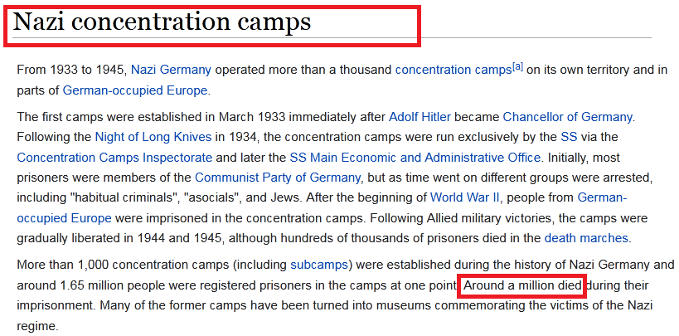
فإبادة المعاقين والضعفاء والأعراق البشرية الأدنى -أدنى من وجهة نظر إلحادية- هذا شيء طبيعي في الفلسفة التنويرية.
لأن الفلسفة التنويرية في الأساس فلسفة إلحادية تؤمن بالتطوُّر والمادية، وأنَّ الإنسان مجرد خبط عشواء في الطبيعة بلا قيمة، وبالتالي فلا عزاء للضعفاء ولا المرضى ولا المعاقين.
لقد أدَّى التنوير إلى وصول أوروبا إلى العبثية والعدمية، ووصل الناس إلى أعلى معدلات انتحار في تاريخ أوروبا، وتاريخ العالم، وفقد الناس معنى الحياة.
ويُراد لنا اليوم أنْ نسير وَفْق نفس هذه الأجندة التنويرية.
{يُرِيدُونَ أَنْ يُطْفِئُوا نُورَ اللَّهِ بِأَفْوَاهِهِمْ وَيَأْبَى اللَّهُ إِلَّا أَنْ يُتِمَّ نُورَهُ وَلَوْ كَرِهَ الْكَافِرُونَ} [التوبة: 32].
{وَاللَّهُ غَالِبٌ عَلَى أَمْرِهِ وَلَكِنَّ أَكْثَرَ النَّاسِ لَا يَعْلَمُونَ} [يوسف: 21].

82- ما هو التنوير المطلوب؟

ج: هناك تنوير حقيقي في هذا العالم في مقابل مشروع التنوير الظلامي الذي يقوده دعاة التنوير، أَلَا وهو تنوير الوحي الإلهي.
فنور الشرع الذي رفع اللهُ به قدْر الإنسان، وقدَّر به أنَّ الإنسان في مركز هذا العالم، وأنه خُلق لحكمة، وأنَّه كريم على الله، هذا هو النور الحقيقي الذي أنار الله به العالم، وصَلُحَ به حال الإنسان.
وهذا هو التنوير الحقيقي الأوحد: {وَأَنْزَلْنَا إِلَيْكُمْ نُورًا مُبِينًا} [النساء: 174].
إنه نور الوحي: {وَيَجْعَلْ لَكُمْ نُورًا تَمْشُونَ بِهِ} [الحديد: 28].
{وَلَكِنْ جَعَلْنَاهُ نُورًا نَهْدِي بِهِ مَنْ نَشَاءُ مِنْ عِبَادِنَا} [الشورى: 52].
فلا نور حقيقي ولا تنوير إلا بنور الوحي الإلهي: {وَمَنْ لَمْ يَجْعَلِ اللَّهُ لَهُ نُورًا فَمَا لَهُ مِنْ نُورٍ} [النور:40].
فبدون الوحي الإلهي يعيش الإنسان في عمًى كامل: {أَفَمَنْ يَعْلَمُ أَنَّمَا أُنْزِلَ إِلَيْكَ مِنْ رَبِّكَ الْحَقُّ كَمَنْ هُوَ أَعْمَى إِنَّمَا يَتَذَكَّرُ أُولُو الْأَلْبَابِ} [الرعد: 19].
فنور الوحي هو طريق الهداية الأوحد، والنور الأوحد للإنسانية.
وحتى نصل لنور الوحي نحتاج إلى تجديد حقيقي للدين، لكنه قطعًا ليس التجديد الإلحادي التنويري، وإنما نحتاج للتجديد الذي حضَّ عليه النبي صلى الله عليه وسلم ، والذي يكون بتنقية الدين وتصفيته عما اعتراه وشابه من الاجتهادات الخاطئة، وجهالات العوام، وإعادته للنقاء الأول.
وقد أخبر النبي صلى الله عليه وسلم بهذا النوع من التجديد فقال: "إنَّ اللهَ يبعثُ لهذه الأمَّةِ على رأسِ كلِّ مائةِ سنةٍ من يُجدِّدُ لها دينَها"().
فعلى رأس كل مائة سنةٍ سيأتي مَن يُعيد نقاء الدين على النقاء الأول، وهو النقاء الذي كان عليه النبي صلى الله عليه وسلم وصحابته.
وهذا هو التجديد الذي أخرج الله به من الهباء أمةً عظيمةً، واستبقى على القرون جيلًا من الناس ما كانوا ليدخلوا التاريخ لولا هذا الوحي النقي.
ولن تصل الأمة لنهضتها وصلاح حالها إلا بعودتها لدين ربها، ونهج سلف هذه الأمة وعقيدتهم، فلن يَصلُحَ آخرُ هذه الأمة إلا بما صَلُحَ به أولها، كما قال الإمام مالك رحمه الله .
قال الشاطبي في الاعتصام: "ولن يأتي آخِرُ هذه الأمة بأهْدى ممن كان عليها أولها"().
{أُولَئِكَ الَّذِينَ هَدَى اللَّهُ فَبِهُدَاهُمُ اقْتَدِهِ} [الأنعام: 90].

83- مَن هم منكرو السُّنة؟

ج: منكرو الأحاديث... منكرو المصدر الثاني للتشريع، هم فئة ازداد ظهورها مؤخرًا، وأغلبهم من تحت عباءة التنوير.
وقد خرجوا على الأمة الإسلامية بقولهم: نحن نكفر ببعض سُنة رسول الله صلى الله عليه وسلم ، أو كلِّها.
هذا مُلخَّص فكرة هذه الطائفة.
وهم مختلفون فيما بينهم: فبعضُهم يكفر بكل الأحاديث، وكل الأخبار عن النبي صلى الله عليه وسلم .
وثانٍ يكفر بأحاديث الآحاد، ويؤمن بالمتواتر.
وثالثٌ يكفُرُ بالسُّنة القولية للنبي صلى الله عليه وسلم ، ويؤمن بالسُّنة الفعلية.
لكن في الجملة أغلب السُّنة آحاد، وأغلب السُّنة قولية، ففي الأخير هم يكفرون بأغلب الشريعة... يكفرون بما لا حصر له من المعلوم من دين الله بالضرورة.
وبعض منكري السُّنة يُسمون أنفسهم بـ: "القرآنيون".
وهم أبعدُ الناس عن القرآن، فلو كانوا قرآنيين حقًّا لما أنكروا ما أوجب الله اتباعه في القرآن من سُنة النبي صلى الله عليه وسلم ، واتباع سبيل المؤمنين، وضرورة التسليم لدين الله قرآنًا وسُنةً.
فقد أجمعت الأمة على وجوب العمل بالسُّنة، وأجمعت على اعتبارها المصدر الثاني للتشريع بعد القرآن.
والسنة محفوظة كالقرآن، قال الله تعالى: {إِنَّا نَحْنُ نَزَّلْنَا الذِّكْرَ وَإِنَّا لَهُ لَحَافِظُونَ} [الحِجر:9].
قال ابن حزم رحمه الله : "ودعوى أنَّ الذِّكرَ المحفوظَ هو القرآنُ وحدهُ، هذه دعوى كاذبة، وتخصيصٌ بلا دليل، فالذِّكر هو: اسمٌ واقعٌ على كل ما أنزل الله على نبيه من قرآنٍ أو سُنةٍ"().
وقال رحمه الله : "ولو أنَّ امرأً قال: لا نأخذ إلَّا ما وجدنا في القرآن لكان كافرًا بإجماع الأمة، ولكان لا يلزمه إلَّا ركعة ما بين دلوك الشمس إلى غسق الليل، وأُخرى عند الفجر، وقائل هذا كافرٌ مُشركٌ"().
ومن الغريب أنَّ منكري السنة هم من أجهل الناس بالشريعة، وحين ظهرت الفرق الضالَّة كالخوارج والجهمية وغيرهِم كان فيهم مَن درس الشريعة جيدًا، لكنهم كانوا يتأولون النصوص على غير وجهها فضلُّوا، أما منكرو السنة فلا يعرفون شيئًا في علوم الشريعة، فتراهم كلهم كلهم كلهم بلا استثناءٍ واحدٍ ليسوا علماء حديث، وليسوا علماء شريعة.
فهم بعيدون كل البعد عن ذلك.
وتراهم دائمًا يستخدمون كلمات براقة مثل: "البحث الأكاديمي" و"احترام العقل" و"البحث الحر" و"نهضة الأمة" و" التخلص من الجهل" و"التنوير".
مصطلحات مُستهلَكة لا يملكون منها شيئًا، ولا يرغبون بشيءٍ مما فيها.
منتهى ما يفعله منكرو السنة أنهم ينشرون شبهات سطحية مكررة عن السنة، ينقلونها عن المستشرقين... ينقلونها عن أعداء الإسلام.
وإنكار السُّنة هو قنطرة الإلحاد الأولى بلا منازع.
وأغلب مَن انتهى به الحال إلى الإلحاد والمروق من الإسلام كانت بدايته أنَّه أنكر بعض الأحاديث الصحيحة، وقدَّم الهوى العقلي عليها... قدَّم النظرة الغربية على بعض الأحاديث الصحيحة... قدَّم تصوُّرات تَوهَّمها على السنة، فانتهى به الحال إلى الطعن في الحديث والسُّنة والتراث وكتب الفقهاء، ثم قام بتأويل القرآن تأويلًا يخرجه عن معناه؛ ليوافق هذه الأهواء فكانت نهايته الإلحاد.
فهذا خط سير طبيعي ومتوقع.
والأغرب من هذا والذي يبين خطورة إنكار السنة أنَّ هناك فئةً من الملاحدة استغلَّت هذه البوابة، بوابة إنكار السنة فدخلوا منها وفرَّخوا لهم فيها أتباعًا.
فالملحد يَظهر بصورة منكر السُّنة، لكنَّه بعد ذلك سيستخدم هذا المدخل لنشر الإلحاد في الدين.
فإذا تم إنكار السنة لن تستطيع أن تواجه أيَّ إلحادٍ في دين الله.
وهذا بالضبط المشروع التنويري، فالتنويري يتزعم إنكار السُّنة لكن هدفه الإلحاد في دين الله.
وحين يتم إنكار السنة يُصبح النص القرآني عُرضةً لأي تأويلٍ وفق أي هوًى، فلا حديث نبوي يعصم عن الفهم الخاطئ للقرآن، ولا إجماع يعود إليه منكر السُّنة؛ ليفهم مراد النص الشرعي؛ لأنه لا يؤمن بالإجماع، ولا فهم لسلف هذه الأمة ينصلح به نظره في مراد الشرع.
فالنتيجة الأخيرة هي: العبث في دين الله كما يريدون.
فغاية الملحد التنويري الذي يدعي أنه فقط منكر للسنة هي أن: يُضعف تسليمَك للنص الشرعي، فيجعلك تشكُّ في معاني القرآن، فتبدأ في تقبُّل الإلحاد شيئًا فشيئًا.
وإنكار السنة في الواقع يعني التطاول على قدسية النبي صلى الله عليه وسلم حيث يتمُّ رد كل حديث نبوي، وبالتالي تضعف حُرمة هذا الدين إلى أن يتلاشى بالكلية من القلب مع الوقت.
فإذا ضاعت السُّنة، وأصبح كل ما يَرِدُ على ذهنك من معاني القرآن قد يكون المعنى بخلافه، فمن الطبيعي أن تضيع قيمة النص، وبالتالي يفقد المسلمُ هيبةَ النص الشرعي، ومن ثَم يفقد التسليمَ لظاهر النص، فماذا نتوقَّع بعد هذا إلا الانسلاخ الكامل من الدين والجري خلف غرور الإلحاد الذي يغازل الإنسان مع كل شهوة.
فما أن سَمَحَ نُفاة السُّنة لأنفسهم بالتطاول على حديث للنبي صلى الله عليه وسلم ، أجمع المسلمون عبر القرون على قبوله والعمل به، إلا وقد وضعوا أولى خطوات التمرُّد على قداسة وعِظم قدر النبوة.
فهم يستحقُّون أن يزدادوا بُعدًا عن دين الله، وأن يزداد فتنةً.
ومشروع منكري السنة متداخلٌ بطبيعة الحال مع مشروع دعاة التنوير، حيث يبدأ منكرو السنة برمي علماء السلف بالجهل أو التزوير أو التبعية لمصالحهم الشخصية، ورمي الدعاة المسلمين بالجمود والدروشة، وهذه أولى خطوات زراعة الشك.
ويقومون بالتوازي بتضخيم صنم القيم الغربية، وتأول نصوص القرآن بحيث تتفق مع صنم هذه القيم.
فمَن يفعل ذلك تحديدًا هم تنويريون بزي منكري السُّنة.
وما هي النتيجة لمن يتَّبعهم؟
لن يبقى من شيء إلا غرور الإلحاد.
ففكرة منكري السنة من التنويريين تقوم على: جعل الدين في قفص الاتهام، وحتى يستطيع الدين أن ينجو من هذه التهم فعليه أن يضع التأويلات التي يتفق بها مع أي هوًى سائد، وإلا ما خرج من قفص الاتهام.
وأول طريق لرفع التهمة عن الدين هو إنكار النصوص.
فيتم إنكار الحديث وتأويل القرآن.
فيُصبح الدين عند منكري السنة مطالَبًا باتباع أية ثقافة سائدة مهما كان انحلالها، وليس أن يقوم الدين بتعديل هذه الثقافة وتعبيد الناس لرب العالمين المليك المقتدر.
بل إنَّ الدين ينزل من السماء، ويأتي النبي، وينزل الشرع، حتى يتوافق مع أية ثقافة.
إذا كان الأمر بهذه الصورة، فما فائدة الدين إذن؟
إذا كان الدين في الأخير مجرد تابع لأي ثقافة، فما قيمته، وما الغاية منه ابتداءً؟
تقديمُ دينِ الله في القلب على أية ثقافة مهما كانت... هذه أولى عرى الإيمان وليس وراءها مثقالُ حبةِ خردلٍ من إيمان.
وإذا رأى إنسان أنَّ أية ثقافة أفضل من الإسلام، وتشريع الإسلام، فهذه ردَّة لا يختلف فيها مسلمانِ.
ودين الله سيبقى شامخًا، والسُّنةُ المطهرة ستبقى شامخة محفوظة بحفظ الله إلى قيام الساعة محفوظة كالقرآن.
فالسُّنة هي الشارحة للقرآن، والمبيِّنة للقرآن، كما أشار القرآن الكريم إلى ذلك في العديد من الآيات: {ثُمَّ إِنَّ عَلَيْنَا بَيَانَهُ} [القيامة: 19].
فقد تكفَّل الله ببيان القرآن، ولا يمكن تطبيق القرآن تطبيقًا صحيحًا، ولا يمكن بيانه إلا بالسُنَّة؛ لذلك ستبقى السنة محفوظة كالقرآن.
فلا يمكن إقامة الصلاة، وإيتاء الزكاة، وحج البيت إلا بالسُنَّة.
ولذلك قال الله تعالى: {وَأَنْزَلْنَا إِلَيْكَ الذِّكْرَ لِتُبَيِّنَ لِلنَّاسِ مَا نُزِّلَ إِلَيْهِمْ} [النحل: 44].
لِتُبَيِّنَ لِلنَّاسِ مَا نُزِّلَ إِلَيْهِمْ: بالسُّنة.
فبيان القرآن إنما يكون بالسُّنة.
والصحابة رضي الله عنهم هم أقربُ الناس للقرآن والسنة، وهم الذين شهدوا تنزُّل القرآن والسُّنة، وصحبوا الرسول صلى الله عليه وسلم وجاهدوا معه، وزكَّاهم القرآن الكريم.
والصحابة أيضًا هم أعلم الناسِ بلغةِ القرآن، ومعاني القرآن؛ لذلك كان فهمهم للقرآن والسُّنة مُقدَّم على غيرهم، قال الله تعالى: {فَإِنْ آمَنُوا بِمِثْلِ مَا آمَنْتُمْ بِهِ فَقَدِ اهْتَدَوْا} [البقرة:137].
فأصلح إيمانٍ، وأنقى إيمانٍ، وأعلم إيمانٍ بعد الأنبياء هو إيمان الصحابة رضي الله عنهم .
وهو الإيمان الأقرب لمعاني القرآن، وتطبيق القرآن؛ لذلك كان منهج أهل الحديث هو الإيمان بالقرآن والسُّنة بفهم سلف هذه الأمة، وهو المنهج المعصوم... المنهج الذي أجمع أهل السنة والجماعة على الأخذ به.
قال رسول الله صلى الله عليه وسلم : "تفترقُ أُمَّتي على ثلاثٍ وسبعينَ ملَّةً، كلُّهم في النَّارِ إلَّا ملَّةً واحِدةً، قالوا: مَن هيَ يا رسولَ اللَّهِ؟ قالَ: ما أَنا علَيهِ وأَصحابي"().
فإيمان الصحابة وطريقِهم هو طريق النجاة، يكفي قول رسول الله صلى الله عليه وسلم : "خَيْرُكُمْ قَرْنِي، ثُمَّ الَّذِينَ يَلُونَهُمْ، ثُمَّ الَّذِينَ يَلُونَهُمْ"().
فقرْنُ الصحابة هو أفضل قرنٍ إيمانًا وعملًا وفهمًا للدين.
وقال صلى الله عليه وسلم : "أَصْحَابِي أَمَنَةٌ لِأُمَّتِي"().
فالصحابة: صمام أمانٍ لهذه الأُمَّة، وبهم تنحسم البدع والضلالات.

84- ما هي منزلة السُّنة في الإسلام؟

ج: السُّنة سُنة قولية، وسُنة فعلية، وسُنة تقريرية.
السُّنة القولية هي: الأحاديث التي قالها النبي صلى الله عليه وسلم في مختلف الأغراض والمناسبات، مثل قوله: صلى الله عليه وسلم : "إنما الأعمال بالنيات"().
والسُّنة الفعلية هي: الأعمال التي قام بها النبي صلى الله عليه وسلم ، مثل: أداء الصلاة، وأداء شعائر الحج، وقضائه، وغير ذلك.
والسُّنة التقريرية هي: أن يُقِرَّ النبي صلى الله عليه وسلم أمرًا حصل أمامه، أو في عصره وعَلِم به.
واتباع السُّنة هو عقيدة أهل السنة؛ ولذلك نحن نُسمى: "أهل السنة والجماعة".
لأننا أَتباع السُّنة.
في المقابل نُفاة السنة هم ليسوا بالبداهة من أهل السنة؛ لأنهم غير مؤمنين بالسنة ابتداءً، فكيف يكونون من أهل السنة.
وهم أيضًا خالفوا جماعة المسلمين بإنكارهم السُّنة.
فهم ليسوا من أهل السنة ولا الجماعة.
والسُّنة هي جوهر الإسلام كالقرآن.
ولا يُطبَّق القرآن إلا بالسُّنة.
فالسُّنة مبيِّنة للقرآن:
قال الله تعالى: {وَأَقِيمُوا الصَّلَاةَ} [البقرة: 43].
فتأتي السُّنة لتُبين لنا كيف نُقيم الصلاة، وما هي صفة الصلاة، وما عددُ الركعات، وكيفية السجود، وأذكار الصلاة، وعدد الصلوات.
فالقرآن في قول الله تعالى: {وَأَقِيمُوا الصَّلَاةَ} [البقرة: 43] لا يُطبَّق إلا بالسُّنة، فلا تُقام الصلاة، ولا يُعرف ما معنى إقامة الصلاة إلا بالسنة، فالسُّنة مُبينة للقرآن.
ولم يقل النبي صلى الله عليه وسلم صلُّوا كما في القرآن، وإنما قال: "صلُّوا كما رأيتموني أُصلِّي"().
إذن فالسُّنة تبين كيف نُقيم الصلاة، وبالتالي فهي وحيٌ إلهيٌّ؛ لأنه لا يمكن إقامة الصلاة إلا بتطبيق الكيفية التي صلى بها النبي صلى الله عليه وسلم .
والسُّنة أيضًا مُخصِّصة للقرآن:
قال الله تعالى: {حُرِّمَتْ عَلَيْكُمُ الْمَيْتَةُ} [المائدة: 3].
لكن تأتي السُّنة لتبيح من الميتة: السمك.
فأكل السمك الميت حلالٌ بالسُّنة.
قال رسول الله صلى الله عليه وسلم : "أُحلَّت لَكُم ميتتانِ ودَمانِ، فأمَّا الميتَتانِ: فالحوتُ والجرادُ، وأمَّا الدَّمانِ: فالكبِدُ والطحالُ"⁽).
وقال صلى الله عليه وسلم في البحر: "هو الطَّهورُ ماؤهُ، الحلُّ مَيتتُه"().
فالسُّنة تُخصص العام.
العامُّ هو: تحريم الميتة.
لكن مِن هذا العام تمَّ تخصيص: السمك.
وهذا التخصيص بالسُّنة.
وهنا لنا أن نسأل نفاة السنة: هل تُحرِّمونَ أكْلَ السمك؟
أيضًا السُّنة تُقيِّد المُطلَقَ:
قال الله تعالى في حد السرقة: {وَالسَّارِقُ وَالسَّارِقَةُ فَاقْطَعُوا أَيْدِيَهُمَا} [المائدة: 38].
لكن كيف يكون القطع، وما هو نِصاب السرقة الذي تُقطع به اليد؟
كل هذا تُحدده السُّنة.
فالسنة تُقيد المطلق في القرآن.
أيضًا السُّنة لها تشريعٌ مستقلٌّ:
مثال على ذلك: تحريم الجمع بين المرأة وخالتها، والمرأة وعمتها.
فتحريم الجمع بين المرأة وخالتها والمرأة وعمتها إنما ورد في السُّنة ولم يرد في القرآن.
قال رسول الله صلى الله عليه وسلم : "لَا يُجْمَعُ بيْنَ المَرْأَةِ وعَمَّتِها، ولا بيْنَ المَرْأَةِ وخالَتِها"().
لكل ما سبق، فالحاجة للسُّنة كالحاجة للقرآن، والاستغناء عن السُّنة كالاستغناء عن القرآن.
لذلك كان من بديهيات الإسلام: الأمر باتباع السُّنة؛ لأنها الإسلام!
وقد وردت في هذا آيات كثيرة منها:
{وَاذْكُرْنَ مَا يُتْلَى فِي بُيُوتِكُنَّ مِنْ آيَاتِ اللَّهِ وَالْحِكْمَةِ} [الأحزاب: 34].
آيَاتِ اللَّـهِ: هي القرآن.
وَالْحِكْمَةِ: هي السُّنة باتفاق المفسرين.
وقال الله تعالى: {وَأَنْزَلَ اللَّهُ عَلَيْكَ الْكِتَابَ وَالْحِكْمَةَ} [النساء: 113].
وَالْحِكْمَةُ: هي السُّنة النبوية.
قال ابن القيم رحمه الله : "الإيمان بالسُّنة هذا أصل مُتَّفَق عليه بين أهل الإسلام، لا ينكره إلا مَن ليس منهم"().
فهذا شيء بديهيٌّ.
قال ربنا سبحانه: {قُلْ أَطِيعُوا اللَّهَ وَأَطِيعُوا الرَّسُولَ فَإِنْ تَوَلَّوْا فَإِنَّمَا عَلَيْهِ مَا حُمِّلَ وَعَلَيْكُمْ مَا حُمِّلْتُمْ وَإِنْ تُطِيعُوهُ تَهْتَدُوا} [النور: 54].
وَأَطِيعُوا الرَّسُولَ: ضرورة اتباع رسول الله صلى الله عليه وسلم (وَإِن تُطِيعُوهُ تَهْتَدُوا).
فهل طاعته تكون بإنكار كل أمر ونهي صادر عنه؟
هل هذه طاعة له؟
وقال عزَّ من قائل: {إِنَّمَا كَانَ قَوْلَ الْمُؤْمِنِينَ إِذَا دُعُوا إِلَى اللَّهِ وَرَسُولِهِ لِيَحْكُمَ بَيْنَهُمْ أَنْ يَقُولُوا سَمِعْنَا وَأَطَعْنَا وَأُولَئِكَ هُمُ الْمُفْلِحُونَ * وَمَنْ يُطِعِ اللَّهَ وَرَسُولَهُ وَيَخْشَ اللَّهَ وَيَتَّقْهِ فَأُولَئِكَ هُمُ الْفَائِزُونَ} [النور: 51- 52].
وقال سبحانه: {وَمَا آتَاكُمُ الرَّسُولُ فَخُذُوهُ وَمَا نَهَاكُمْ عَنْهُ فَانْتَهُوا} [الحشر: 7].
فقد أمر الله عز وجل باتباع كل ما يصدُرُ عن النبي صلى الله عليه وسلم دون تفريق بين سُنة قولية، وسُنة فعلية، وكل هذه التقسيمات.
فكل ما صدر عن النبي صلى الله عليه وسلم مُلزِمٌ: سَمِعْنَا وَأَطَعْنَا.
وهذا الالتزام بالسُّنة هو ما فهمته الأمة عبر تاريخها.
في البخاري عَنْ عبدِ اللَّهِ بن مسعود، قالَ: لَعَنَ اللَّهُ الوَاشِمَاتِ والمُوتَشِمَاتِ، والمُتَنَمِّصَاتِ، والمُتَفَلِّجَاتِ لِلْحُسْنِ، المُغَيِّرَاتِ خَلْقَ اللَّه.
فَبَلَغَ ذلكَ امْرَأَةً مِن بَنِي أسَدٍ يُقَالُ لَهَا: أُمُّ يَعْقُوبَ، فَجَاءَتْ فَقالَتْ: إنَّه بَلَغَنِي عَنْكَ أنَّكَ لَعَنْتَ كَيْتَ وكَيْتَ، فَقالَ: وَمَا لِي لَا ألْعَنُ مَن لَعَنَ رَسولُ اللَّهِ صلى الله عليه وسلم ، ومَن هو في كِتَابِ اللَّهِ؟
فَقالَتْ: لقَدْ قَرَأْتُ ما بيْنَ اللَّوْحَيْنِ، فَما وجَدْتُ فيه ما تَقُولُ، قالَ: لَئِنْ كُنْتِ قَرَأْتِيهِ لقَدْ وجَدْتِيهِ، أَمَا قَرَأْتِ: {وَمَا آتَاكُمُ الرَّسُولُ فَخُذُوهُ وَمَا نَهَاكُمْ عَنْهُ فَانْتَهُوا} [الحشر: 7]؟ قالَتْ: بَلَى، قالَ: فإنَّه قدْ نَهَى عنْهُ().
فكل أمر في السُّنة هو أمرٌ في القرآن.
قال الله تعالى: {يَا أَيُّهَا الَّذِينَ آمَنُوا اسْتَجِيبُوا لِلَّهِ وَلِلرَّسُولِ} [الأنفال: 24].
وقال سبحانه: {وَمَا أَرْسَلْنَا مِنْ رَسُولٍ إِلَّا لِيُطَاعَ بِإِذْنِ اللَّهِ} [النساء: 64].
ما أرسل الله الرسل إلا لتُطاع.
وانظر للآية التي تليها مباشرةً: {فَلَا وَرَبِّكَ لَا يُؤْمِنُونَ حَتَّى يُحَكِّمُوكَ فِيمَا شَجَرَ بَيْنَهُمْ ثُمَّ لَا يَجِدُوا فِي أَنْفُسِهِمْ حَرَجًا مِمَّا قَضَيْتَ وَيُسَلِّمُوا تَسْلِيمًا} [النساء: 65].
}لَا يُؤْمِنُونَ حَتَّى يُحَكِّمُوكَ(: وبعد أن يُحكموك (يُسَلِّمُوا تَسْلِيمًا) لحُكمك.
وهذه القضية التي حكم فيها النبي صلى الله عليه وسلم في هذه الآية هي قضية الزبير رضي الله عنه ، والنبي صلى الله عليه وسلم حكم فيها بحُكمٍ ليس في القرآن، ومع ذلك أخبر القرآن أنَّ: الإنسان لا يُعَدُّ مؤمنًا لو لم يخضع لقضاء النبي صلى الله عليه وسلم ، فقضاؤه وحيٌ من الله واجبُ الاتباع.
{فَلَا وَرَبِّكَ لَا يُؤْمِنُونَ حَتَّى يُحَكِّمُوكَ فِيمَا شَجَرَ بَيْنَهُمْ ثُمَّ لَا يَجِدُوا فِي أَنْفُسِهِمْ حَرَجًا مِمَّا قَضَيْتَ وَيُسَلِّمُوا تَسْلِيمًا} [النساء: 65].
التسليم التام لأمره صلى الله عليه وسلم .
وقال الله تعالى: {لَقَدْ كَانَ لَكُمْ فِي رَسُولِ اللَّهِ أُسْوَةٌ حَسَنَةٌ لِمَنْ كَانَ يَرْجُو اللَّهَ وَالْيَوْمَ الْآخِرَ} [الأحزاب:21].
إذا كنت ترجو الله واليوم الآخر؛ فاقتدِ برسول الله صلى الله عليه وسلم .
ولا يكون الاقتداءُ إلا باتباع سُنته.
قال ربنا عز وجل : {قُلْ إِنْ كُنْتُمْ تُحِبُّونَ اللَّهَ فَاتَّبِعُونِي يُحْبِبْكُمُ اللَّهُ وَيَغْفِرْ لَكُمْ ذُنُوبَكُمْ}
[آل عمران:31].
تريد أن يحبك الله؟ إذن اتَّبِعْ رسول الله صلى الله عليه وسلم .
وقد أخبر الله عز وجل أن طاعة الرسول من طاعة الله: {مَنْ يُطِعِ الرَّسُولَ فَقَدْ أَطَاعَ اللَّهَ} [النساء: 80].
وانظر لهذه الآية: {فَإِنْ تَنَازَعْتُمْ فِي شَيْءٍ فَرُدُّوهُ إِلَى اللَّهِ وَالرَّسُولِ} [النساء: 59].
الردُّ إلى الله: بالنظر في كتابه.
والردُّ إلى الرسول صلى الله عليه وسلم : بالنظر في سُنته().
إذن فسُنة الرسول صلى الله عليه وسلم هي وحي إلهي: {وَمَا يَنْطِقُ عَنِ الْهَوَى} [النجم: 3].
قال النبي صلى الله عليه وسلم : "أَلَا إنِّي أُوتيتُ القُرآنَ ومِثْلَهُ معه"().
فهو صلى الله عليه وسلم أُوتي الكتاب ومثله معه وهي السُّنة.
فيكون في وجوب العمل بالسنة: ولزوم قبولها كوجوب العمل بالكتاب: ولزوم قبوله كما قال القرطبي().
وقال صلى الله عليه وسلم : "تركتُ فيكم أَمْرَيْنِ لن تَضِلُّوا ما تَمَسَّكْتُمْ بهما: كتابَ اللهِ وسُنَّةَ نبيِّهِ صلى الله عليه وسلم "().
وقال صلى الله عليه وسلم : "عليكم بسُنَّتِي"().
وقال صلى الله عليه وسلم لمُعاذٍ رضي الله عنه : كيفَ تقضي؟ قالَ: بكتابِ اللهِ. قالَ: فإنْ لمْ تجدْ في كتابِ اللهِ. قالَ: فبسُنةِ رسولِ اللهِ صلى الله عليه وسلم ().
وقال صلى الله عليه وسلم : "صلُّوا كما رأيتموني أُصلِّي"().
وقال: "لِتَأْخُذُوا مَنَاسِكَكُمْ، فإنِّي لا أَدْرِي لَعَلِّي لا أَحُجُّ بَعْدَ حَجَّتي هذِه"().
فإذا أردت الحج، فلن تعرف كيف تحجُّ إلا منه صلى الله عليه وسلم .
وقال صلى الله عليه وسلم : "فمن رغب عن سُنَّتي فليس مني"().
وهناك نصوصٌ كثيرةٌ في ضرورة اتباع سنته صلى الله عليه وسلم .
وانظر لهذا الحديث المعجز في صحيح سنن أبي داود قال النبي صلى الله عليه وسلم : "أَلَا إنِّي أوتيتُ الكتابَ ومثلَهُ معهُ، لا يُوشِكُ رجُلٌ شبعانٌ على أريكتِهِ يقولُ: عليكُم بِهذَا القُرآنِ، فما وجدتُم فيهِ مِن حَلالٍ فأحلُّوه، وما وَجدتُم فيهِ مِن حرامٍ فحرِّمُوه"().
رجُلٌ شبعانٌ على أريكتِهِ: كناية عن التَّرَف، وكأنه صلى الله عليه وسلم يُخبر أن بعض المترفين سيظهرون في آخر الزمان لينكروا السُّنة.
على أريكتِهِ: كناية عن أنَّه لم يغادر منزله لطلب العلم الشرعي، فهو ملازم لأريكته.
وهذا حال منكري السُّنة، سبحان الله.
يقولُ: عليكُم بِهذَا القُرآنِ، فما وجدتُم فيهِ مِن حَلالٍ فأحلُّوه، وما وَجدتُم فيهِ مِن حرامٍ فحرِّمُوه: يكتفون بالقرآن.
وقال صلى الله عليه وسلم في حديث آخر مبينًا أنَّ سُنته وحيٌ يوحى، وليست من عند نفسه: "ما أُعْطِيكُمْ ولَا أَمْنَعُكُمْ، إنَّما أَنَا قَاسِمٌ، أَضَعُ حَيْثُ أُمِرْتُ"().
ولأن السُّنة بهذا القدر العظيم، فقد أوصى النبي صلى الله عليه وسلم بتبليغ سُنته للناس فقال: "نضَّر اللهُ امرأً سمِع منَّا حديثًا فحفِظَه حتى يُبَلِّغَهُ، فرُبَّ مُبلَّغٍ أحفظُ له من سامعٍ"().
فرُبَّ مُبلَّغٍ أحفظُ له من سامعٍ: فيه دليل على أنَّ السُّنة فيها فقه يُستنبط ويُطبَّق.
وفي كل هذه الأحاديث دليلٌ على أنَّ: أمر النبي صلى الله عليه وسلم ونهيَهُ مثل أمرِ القرآن ونهيِه في الاحتجاج وضرورة الإيمان والعمل والتصديق.
أما الاقتصار على القرآن فحسبُ، فكما قال الشاطبي رحمه الله : "هو رأيُ قومٍ لا خلاق لهم، خارجين عن السُّنة؛ اطَّرحوا أحكامَ السُّنة، فأداهم ذلك إلى الانخلاعِ عن الجماعة، وتأويلِ القرآن على غير ما أنزل الله"().
في قول الشاطبي: "فأداهم ذلك إلى الانخلاعِ عن الجماعة، وتأويلِ القرآن على غير ما أنزل الله"، دليلٌ على أنَّ مَن أنكر السنة سيتأوَّل في المرحلة التالية القرآن على غير وجهه.
فالسُّنة ضرورة وحصن للإسلام، وسدٌّ مَنيعٌ ضد من يريد العبث بالإسلام.
ولا ينكرُها إلا مفتون: {فَلْيَحْذَرِ الَّذِينَ يُخَالِفُونَ عَنْ أَمْرِهِ أَنْ تُصِيبَهُمْ فِتْنَةٌ أَوْ يُصِيبَهُمْ عَذَابٌ أَلِيمٌ} [النور: 63].
{وَأَطِيعُوا اللَّهَ وَأَطِيعُوا الرَّسُولَ وَاحْذَرُوا} [المائدة: 92].
وَاحْذَرُوا.

85- هل السُّنة كلُّها مكتوبة؟

ج: نعم!
كل السنة مكتوبة وموثَّقة تمامًا.
ذكر الطبراني في الكبير: "إنَّا لم نسمع منه صلى الله عليه وسلم شيئًا إلا وهو عندنا في كتاب"().
فكل شيء في سُنته صلى الله عليه وسلم مُدوَّنٌ، حتى سكتات النبي صلى الله عليه وسلم : سكتاته محفوظة مُدوَّنةٌ.
كانَ رَسولُ اللَّهِ صلى الله عليه وسلم يَسْكُتُ بيْنَ التَّكْبِيرِ وبيْنَ القِرَاءَةِ إسْكَاتَةً().
بل ونقل الصحابة أنَّه صلى الله عليه وسلم سَعَلَ سَعْلةً في صلاته: "أخَذَتِ النبيَّ صلى الله عليه وسلم سَعْلَةٌ فَرَكَعَ"().
فقد نقلوا كلَّ سنتِهِ واجتهدوا أشدَّ اجتهاد في حفظها، وقد أخبر صلى الله عليه وسلم أنَّ سُنته ستُنقل عبر الأجيال فقال: "تَسمعونَ، ويُسمعُ منْكم، ويسمعُ مِمَّن سمعَ منْكم"().
فالصحابة سيسمعون الحديث وينقلونه للتابعين، والتابعون سينقلونه لتابعي التابعين، وهذا ما حصل فقد نُقلت السُّنة من الصحابة للتابعين، ثم لتابعي التابعين.
وهنا يأتي السؤال: هل هذا يعني أن السُّنة نُقلت فقط نقل شِفاهٍ أم أيضًا كانت مكتوبة؟
والجواب: السُّنة نقلت نقل شفاهٍ، وكانت مكتوبة، فكُتُب الحديث موجودة منذ عهد النبي صلى الله عليه وسلم ، وجرت الكتابة للحديث بين يديه صلى الله عليه وسلم ، وعندنا اثنان وخمسون صحابيًّا من كُتَّاب الحديث النبوي.
وفي كتاب عبد الله بن عمرو بن العاص أكثرُ من ألف حديث، وهناك كتاب أنس بن مالك، وكتاب سعد بن عُبادة... كتب كثيرة للصحابة في الحديث().
فالسنة محفوظة في الصدور ومكتوبة.
وبعد وفاة النبي صلى الله عليه وسلم بسنوات بدأت مرحلة جمع الأحاديث في كتابٍ واحد، وهذا ما يُعرف بالتدوين.
فالتدوين غير الكتابة:
أما الكتابة فهي كما قلنا منذ عهد النبي صلى الله عليه وسلم وبين يديه.
بينما التدوين فهو: جمع كل الأحاديث في مكانٍ واحدٍ.
والتابعون وتابعو التابعين اجتهدوا في التدوين اجتهادًا عظيمًا عجيبًا، فجمعوا الأحاديث بالأسانيد المتعددة؛ ولذلك قد يأتي حديث من مائة طريق وأكثر.
فجمعوا كل أحاديث النبي صلى الله عليه وسلم بطرقها، وصنَّفوا كتبًا في أسماء الرواة وضبط الرواة، حتى يُضبط كل حديث بحرفِهِ الذي خرج به من فم النبي صلى الله عليه وسلم ، وصنَّفوا في علوم الرجال، وصنَّفوا في الجرح والتعديل، وصنَّفوا المسانيد والجوامع والمستدركات والمستخرجات والزوائد والأجزاء، وصنَّفوا في شروح الحديث، وفي علوم الإسناد والمتن.
لذلك كانت درجة أي حديث صحيح أعلى من درجة توثيق كل كتب التاريخ في كل الحضارات مجتمعة، فشروط ضبط الحديث أعلى بألف مرة من وثوقية أي مصدر تاريخي تتخيَّلهُ.
بل إنَّ درجة توثيق الحديث الضعيف أعلى من درجة توثيق كتب أهل الديانات السابقة.
فلو حصل انقطاع في سند الحديث في طبقة واحدة، أي: أنْ يفتقد سند الحديث لراوٍ واحدٍ، أو أنْ يكون الراوي مجهولًا لا نعرفه، ففي هذه الحالة يُحكم على الحديث بالضعف.
بينما نجد أنَّ الكتب السابقة تصل درجة الانقطاع فيها لمئات السنين.
فنقلة السُّنة كانوا أغيرَ الناس على ضبط كل حرفٍ خرج من فمه صلى الله عليه وسلم .
في الحديث المتفق على صحته، أخبر عبد الله بن عمر: "أنَّ رسول الله صلى الله عليه وسلم قال: بُنِيَ الإسْلامُ علَى خَمْسَةٍ: علَى أنْ يُوَحَّدَ اللَّهُ، وإقامِ الصَّلاةِ، وإيتاءِ الزَّكاةِ، وصِيامِ رَمَضانَ، والْحَجِّ. فَقالَ رَجُلٌ: الحَجُّ، وصِيامُ رَمَضانَ؟ قالَ: لا، صِيامُ رَمَضانَ، والْحَجُّ. هَكَذا سَمِعْتُهُ مِن رَسولِ اللهِ صلى الله عليه وسلم "().
فهذا يعني حرص الصحابة على أدق التفاصيل في حديث رسول الله صلى الله عليه وسلم .
وفي حديثٍ آخر: نهى النبي صلى الله عليه وسلم عن الدُّبَّاءِ والمُزفَّت أن يُنتبذ فيه، فقيل لسفيان: أن يُنبذ فيه؟ فقال: لا.. يُنتبذ فيه().
يحرصون على الحرف من فمه صلى الله عليه وسلم .
لقد هيَّأ الله برحمته لهذه الأُمَّة الأسباب التي حُفِظت بها سُنة النبي صلى الله عليه وسلم ، فقد حمل سنة النبي صلى الله عليه وسلم جيلٌ كانت فِطرتهم سليمة، وسَلِيقَتهم قويمة، وتَمَرَّسوا على قوة الحفظ عبر الزمن، فقد حَفِظوا تاريخهم، ونَقَلُوا أشعارَهم، فكانت عندهم ملكة الحفظ عجيبة، فلما جاء الإسلام وكانوا أشدَّ الناس غَيرةً على سُنة رسول الله صلى الله عليه وسلم مِن أن يدخل فيها أيُّ شيء غير صحيح، لهذا ضبطوا نقل كل حديثٍ خرج من فمه صلى الله عليه وسلم ، وكل شيء أقرَّه أو فَعله... ضبطوا سُنَّته صلى الله عليه وسلم أعجب ضبطٍ.
ومَن عُلِم أنَّه يخطئ أو يتعمَّد الكذب من التابعين أو تابعي التابعين كانوا يفضحونه على رؤوس الأشهاد.
فهم يغارون على سُنته صلى الله عليه وسلم أشد غيرةً.
وما كانوا يستحون؛ لأن الأمر دينٌ، فالسُّنة يتوقَّف عليها العمل الشرعي.
لذلك لو كَذَب أحد على رسول الله صلى الله عليه وسلم في المغرب، لأصبح مفضوحًا في المشرق.
ما كانوا يستحون أبدًا.
مثال على هذا الأمر:()
عندنا حديث للنبي صلى الله عليه وسلم : "اللَّهمَّ أنْجِ عَيَّاشَ بنَ أبي رَبيعةَ"().
وعَيَّاشُ كان من كبار المهاجرين رضي الله عنه ، لكن حفيد عيَّاش والذي اسمه: أبان بن أبي عياش، كان يكذب في رواية الحديث مع أنَّه من كبار القُرَّاء، لكن لما يروي حديثًا عن النبي صلى الله عليه وسلم لا يُوثق في روايته.
فهل السلف تركوا أبان لمقام عياش جده أو سكتوا عنه لسِنه أو لكونه من كبار القراء؟
والله هذا مستحيل، بل إنَّ السلف فضحوه.
وكان شعبة بن الحجاج يمشي في الأسواق ويقول: أيُّها الناس! أبان بن أبي عياش كذَّاب.
يمشي بين الناس ويُحذر منه حتى ذهب حماد بن زيد إلى شُعبة فقال له: أمسِكْ عن الرجل.
فالرجل مُسِنٌّ، وعائلته كبيرة، وجدُّه من كبار المهاجرين، وقد علم الناس بحاله، وأنه يكذب في الحديث، فلا داعي لأن يُفضح في كل مجلس.
بعد أيام، وكانوا في جِنازةٍ فرأى شعبة أبان، فصرخ بأعلى صوته: يا أبا إسماعيل -يقصد: حماد بن زيد- رجعت عن قولي، أيُّها الناس! أبان كذَّاب.
ثم قال: مَا أَرَانِي يَسعُني السُّكُوتُ عَنهُ().
فالأمر دينٌ.
بل وقد نقل الإمام أحمد بن حنبل عن شُعبة بن الحجاج قولَه: "لأن أزني أحبُّ إليَّ من أن أروي عن أبان بن أبي عياش".
هل يجرؤ أحد في مجتمع كهذا أن يكذب على رسول الله صلى الله عليه وسلم ؟
إذا تبيَّن أنَّ أحدًا يتعمَّد الكذب فضحوه.
أما لو أخطأ في روايةٍ دون تعمُّد الكذب يصبح واهيًا في الحديث، ويُترَك.
وقد كانت هناك اختبارات بصفة دورية لكل راوٍ، بحيث لو أخطأ الراوي في أحد هذه الاختبارات ولو كان أعبد أهل الأرض حكموا على رواياته بالضعف.
فلم يكن هناك تساهُل مع سُنة النبي صلى الله عليه وسلم .
وانظر في حال أشهر الزُّهَّاد في تاريخ الإسلام، الإمام الحسن البصري التابعي الشهير تلميذ الصحابة.
هل يجادل مسلم في علم وتقوى وعبادة الحسن البصري؟
كان الحسن البصري إمام الزهد، من أشهر العُبَّاد، وكان مفتيًا للمسلمين، وقد تربَّى في كنف أم سلمة زوج النبي صلى الله عليه وسلم ، ودعا له عمر بن الخطاب رضي الله عنه ، فقال: اللهم فقِّهْه في الدين وحبِّبْه إلى الناس.
تتلمذ الحسن البصري على يد ابن عباس وكثير من كبار الصحابة.
وعلى علو قدر الحسن البصري في العبادة والفقه، وعلى زُهده الشديد وورعه لو روى حديثًا عن صحابي فقال حدثني ابن عباس مثلًا أن رسول الله صلى الله عليه وسلم قال كذا لصحَّ حديثه، لكن لو روى الحديث مباشرة إلى النبي صلى الله عليه وسلم ولم يذكر اسم الصحابي الذي سمع منه الحديث، فحديثه مرسل لا يُعتدُّ به، ويُصنَّف في قسم الحديث الضعيف.
تخيل! يُرَدُّ حديث الحسن البصري لو روى مباشرةً عن رسول الله صلى الله عليه وسلم .
هذا حال السلف مع حديث رسول الله صلى الله عليه وسلم ، فعلى عُلوّ قدر الحسن البصري، لكن هناك عقيدة تُؤخذ من الحديث، إذنْ يلزم ضبط كل حرف بسنده إلى رسول الله صلى الله عليه وسلم .
بل والأعجب من هذا:
انظُرْ في حال الإمام حفص الذي يقرأ أهل الأرض القرآنَ بقراءته: حفص عن عاصم.
الإمام حفص الذي ضَبَطَ طريقة تدوير كل حرف في القرآن، ومخرج كل حرف في القرآن من فم النبي صلى الله عليه وسلم .
الإمام حفص والذي هو مُنتهى علم القراءات هو في الحديث ضعيف!
لك أنْ تتعجَّب!
الإمام حفص إمامُ الدنيا في القرآن، لكنه لما انشغل بالقراءاتِ، وتعمَّق فيها، وصارت تملك كلَّ وقتِهِ، قَلَّ ضبطه لألفاظ الحديث النبوي؛ لذلك فهو في الحديث ضعيفٌ.
ولو ورد اسم حفص في سند حديث حُكِمَ بضعف الحديث.
فالسلف كانوا لا يخجلون أمام ضبط الحديث النبوي، ولا هَيْبة لأحد أمام ضبط الحديث النبوي، ولا يستحون من تضعيف أحدٍ مهما علا قدرُه في الإسلام.
وفي وقت تدوين السُّنة ظهرت فتنة اسمها فتنة: "خلْق القرآن" وهي فتنة مشهورة زمن الخليفة المأمون، حاول أن تتخيَّل لو امتلك الخليفة المأمون حديثًا واحدًا يدعم موقفه في القول بخلق القرآن!
سينتهي الأمر.
كان مع المأمون السُّلطان والسجن والقتل -قُتل بعض العلماء في هذه الفتنة- لو استطاع المأمون أن يأتي بحديثٍ واحدٍ لانتهى الموضوع.
لكن مَن كان يجرؤ على صناعة حديث للقول بخلق القرآن؟()
لا يجرؤ حتى المأمون نفسه.
لم يستطيعوا أن يُقحِموا حديثًا واحدًا ينسبوه للنبي صلى الله عليه وسلم في هذا الموضوع؛ لأنه بدراسة سند الحديث سيفتضح أيُّ وضَّاع، وسيُصبح مَن وضع هذا الحديث عارًا عبر التاريخ.
فعِلم الحديث له ضوابط حادَّة، وشروط قاسية، يفتضح من خلالها أيُّ شخص يحاول التلاعب بحرفٍ واحدٍ في أي حديثٍ.
فعِلم الحديث هو علم حقيقي متكامل له ضوابط.
والضوابط الستَّة المشهورة للحديث النبوي هي:
1- اتصال السند.
2- عدالة الراوي.
3- ضبط الراوي.
4- السلامة من الشذوذ.
5- السلامة من العلَّة القادحة.
6- وجود العاضد عند الاحتياج إليه().
واتصال السند يعني: وجود سند متصل للحديث إلى رسول الله صلى الله عليه وسلم ، فلا يوجد فيه انقطاع.
فلو كانت هناك حلقة مفقودة في السند حُكم على الحديث بالضعف، ولو كان بقية الرواة في السند أعدل أهل الأرض.
أما عدالة الراوي فمعناها: أنْ يكون راوي الحديث معلومًا بدينه وخُلقِه وصدقِه وأمانتِه.
أما ضبط الراوي فمعناه: أنْ يكون راوي الحديث حافظًا متقنًا.
وكانت هناك اختبارات كما قُلتُ تجري بانتظام في حياة كل راوٍ، فيأتي شخص ممتحِن بصورة طالب علم، فيُسمِّع على الراوي أحاديثه فيُدخل في الأحاديث حديثًا ليس من طريقه، وينظر هل سينتبه الراوي أم لا؟
كانت اختبارات منتظمة متكررة في جنبات العالم الإسلامي؛ لضبط الرواية عن رسول الله صلى الله عليه وسلم .
فلا يُقبل الْحَدِيثُ إذا لَمْ يَكُنْ لَهُ إسناد نظيف معروفٌ كل راوٍ فيه.
فالله تعالى بلطيف عنايتِهِ أقام لعلم الحديث رجالًا نُقَّادًا تفرَّغوا له، وأفنَوْا أعمارهم في تحصيله، وفي البحث عن رجاله، ومعرفةِ مراتبِهم في القوة واللين().
فقد أتقنوا ضبط الحديث بصورةٍ عجيبةٍ.
قال عبد الرحمن بن مهدي: "يحرُمُ على الرجل أنْ يروِيَ حديثًا في أمر الدِّينِ حتى يُتقِنَهُ ويَحفظَهُ كالآية من القرآن، وكاسم الرجل، والمستحب له أن يورد الأحاديث بألفاظها؛ لأن ذلك أسلمُ له"().
وكان سلف هذه الأمة آية في الحفظ.
فالإمام ابن شهاب الزُّهري راوٍ، وهو مِن أوَّل مَن دوَّن الحديث بأمر عمر بن عبد العزيز الخليفة الراشد، وهو شيخ الإمام مالك يقول عن نفسه: "ما استعدْتُ حديثًا قطُّ، ولا شككتُ في حديثٍ إلَّا حديثًا واحدًا، فسألتُ صاحبي فإذا هو كما حفظتُ"().
أما قتادة فقد قال الإمام أحمد: "قُرِئَ على قتادة صحيفةُ جابرٍ مرةً واحدةً فحَفِظَها"().
وصحيفة جابر بن عبد الله الصحابي الجليل صحيفةٌ معروفةُ، فقد كان له كتاب في الحديث.
قال قتادةُ لسعيد بن أبي عَرُوبَة: أمسِكْ عليَّ المُصحف، فقرأ البقرة فلم يخطئ حرفًا، فقال: يا أبا النضر! لأنا لصحيفة جابرٍ أحفظُ مني لسورة البقرة().
أما الإمام جوهرة الحُفاظ البخاري، فكان كما يقول عن نفسه يحفظ مائة ألف حديث صحيح، ويحفظ مائتي ألف حديث غير صحيح().
وذات يوم كان البخاري يَحضُرُ درسًا في علم الحديث، ومازال صبيًّا لم يبلغ أحد عشر عامًا، فقال الشيخ عن سفيان عن أبي الزبير عن إبراهيم. فقال له البخاري: أبو الزبير لم يروِ عن إبراهيم. فتعجَّب الشيخ ثم قال: إذنْ مَن هو؟ قال: ليس أبو الزبير عن إبراهيم، وإنما الزبير بن عَدي عن إبراهيم. فراجع الشيخ درسه، فقال: صدقتَ().
كان هؤلاء الأئمة هبةً من ربِّ الأرض والسماوات؛ لِحِفظِ دينِهِ، وسُنَّةِ نبيِّهِ صلى الله عليه وسلم .
تخيل أنَّ الشافعي حفظ موطأ مالك وهو ابن عشر سنين().
والكلام عن حفظهم لا ينتهي، ولم يكتفوا فقط بالموهبة، بل عانوا وجاهدوا حتى وصلوا لما وصلوا إليه.
كان الرجل منهم يُسافر في ضبط صحة الحديث الواحد شهرًا.
رحل جابر بن عبد الله ﭭ الصحابي الجليل مسيرةَ شهرٍ إلى عبد الله بن أُنيس في طلب حديثٍ واحدٍ().
وأبو أيوب الأنصاري رضي الله عنه رحل من المدينة إلى مصر؛ ليسأل عقبة بن عامر عن حديثٍ سمعه من النبي صلى الله عليه وسلم فلما حدَّثه، ركب أبو أيوب راحلته وانصرف عائدًا إلى المدينة، وما حلَّ رحله.
وقال مكحول: طُفتُ الأرضَ كلها في طلب العلم().
وسافر بَقِيُّ بنُ مَخْلَدِ في طلب الحديث رحلتينِ: الأولى عشرين عامًا، والثانية أربعة عشر عامًا، وقد مشى على قدمه ولم يركب دابة أربعًا وثلاثين سنة.
فقد خرج من الأندلس سيرًا على الأقدام إلى بغداد، وتَنقَّلَ بين بلاد المسلمين؛ لينقل الحديث، ويضبط الرواية.
لا تُعرف أُمة جرَّحت وعدَّلت نفسها مثل أمة الإسلام، حيث جاءت وتكلَّمت عن نفسها، ونقدت نفسها، ونقَّحت نفسها.
فهذا راوٍ ثقةٌ، وهذا كذَّاب، وهذه رواية بلا وزن، وهذه رواية متواترة.
لا توجد أمة جرَّدت نفسها لكل حرفٍ من فم نبيها كما فعلت هذه الأمة.
فقد ضبطت النقل وأتقنته، فحفظت شريعة ربها قرآنًا وسُنةً.
والإسناد عند هذه الأمة من الدين؛ لأن به حفظ الدين.
نَقل الإمام مسلم عن عبد الله بن المبارك قوله: "الإسناد من الدين، ولولا الإسناد لقال مَن شاء ما شاء"().
فجزى الله سلف هذه الأمة خيرًا وتجاوز عن خلفها. آمين.

86- هل تأخَّر تدوين السُّنة النبوية لـ 200 سنة كاملة حتى جاء البخاري؟

هل تم تدوين السُّنة النبوية بعد مائتي عام من وفاة النبي محمد صلى الله عليه وسلم ؟

هل ظلت السُّنة شفاهية قرنين كاملين من الزمان وبعد ذلك تم تدوينُها؟

ج: أتخيَّل لو أنَّ طارح مثل هذه الشبهة ذهب لمجلس الإمام البخاري الذي كان يحضره عشرون ألفًا من عباقرة هذا العلم، ثم قال للإمام: كيف لك أن تجمع الأحاديث بعد مائتي عام من وفاة النبي صلى الله عليه وسلم ؟
ربما لأصبح هذا الحدث أشهر خبر من أخبار الحمقى والمغفلين على مر العصور.
إن المتقدمين ما تركوا شبهة إلا وبيَّنوها للناس.
ولا أعرف أحدًا من المتقدمين تعرَّض لهذه الشبهة -شبهة تأخُّر كتابة الحديث النبوي مائتي سنة- لأنَّ هذه ليست شبهة، بل هي دليل جهل شديد بالإسلام.
فالسُّنة كانت مكتوبة منذ عهد النبي صلى الله عليه وسلم .
وكتاب الصدقات والدِّيات والفرائض والسنن لعمرو بن حزم، هو كتاب أحاديث نبوية تمَّت كتابته بين يدي النبي صلى الله عليه وسلم ().
وكتاب عبد الله بن عمرو بن العاص هو أيضًا كتاب أحاديث نبوية مكتوب في عصر النبوة بين يدي النبي صلى الله عليه وسلم ، ومجموع أحاديث هذا الكتاب ألف حديثٍ، وكان يُسمِّيه عبد الله بن عمرو بـ: "الصحيفة الصادقة"، وهذا الكتاب انتقل إلى حفيده عمرو بن شعيب، وروى الإمام أحمد في مسنده جُزءًا كبيرًا منه؛ وروى كذلك البخاري ومسلم بعضًا منه، وتناقَلَه أولادُه وذريَّتُه من بعده، ونال الرعاية والحِفظ والتداوُل والنَّقْل عبر الزمن.
وكتاب أنس بن مالك الأنصاري رضي الله عنه كُتب في زمن النبي صلى الله عليه وسلم .
وكتاب سعد بن عُبادة رضي الله عنه كتب في زمن النبي صلى الله عليه وسلم .
وكتاب الإمام علي، وما كُتب عام فتح مكة بأمر من النبي صلى الله عليه وسلم لأبي شاه اليمني().
كتب أحاديث كثيرة كُتبت بين يدي النبي صلى الله عليه وسلم ().
فهناك كما قلت اثنان وخمسون صحابيًّا من كُتَّاب الحديث النبوي زمن النبي صلى الله عليه وسلم .
ثم جاء التابعون ونقلوا عنهم ما كتبوا، ونقوا عنهم ما حفظوا.
فأبو هريرة رضي الله وحده نقل عنه ثمانمائة تابعي، وبعضهم ينقل الأحاديث شفاهةً والبعض الآخر كتابةً.
وقد كان في جيل التابعين تلاميذ الصحابة المئات من كُتاب الحديث النبوي، ومن أشهرهم همام بن مُنبِّه، صاحب الصحيفة التي وصلتنا كاملةً، فكتاب همام بن مُنبِّه وصلنا كاملًا، وهذا الكتاب كتاب أحاديث نبوية كُتب في السنوات التالية مباشرةً لوفاة النبي صلى الله عليه وسلم .
فهناك الكثير من كُتَّاب الحديث من التابعين.
وكان يكتب عن جابر بن عبد الله الصحابي الجليل أربعة عشر تابعيًّا.
وكان يكتب عن ابن عباس تسعة من التابعين، وكانت كتب ابن عباس وَقْرَ بَعِيرٍ.
وبالمناسبة: همام بن مُنبِّه صاحب الصحيفة الشهيرة، هذه الصحيفة ما زالت بين أيدينا حتى الساعة، ومنها نسخة في مكتبة دمشق، ونسخة أخرى في مكتبة برلين.
ونُقلت الصحيفة كاملة في مسند الإمام أحمد.
وصحيفة تعني: كتاب.
كان عدد كُتاب السُّنة في عهد التابعين 252 تابعيًّا().
فكتابة الحديث بدأت منذ عصر الرسالة، وكَتب الصحابةُ الأحاديث النبوية، وكَتب التابعون الأحاديث النبوية.
ومن أشهر تلاميذ ابن عباس من التابعين: سعيد بن جبير، ومجاهد بن جبر، وكان لكل واحدٍ منهما كتابُ حديثٍ فأصبحت عندنا: صحيفة سعيد بن جبير، وصحيفة مجاهد بن جبر.
ونشِط أيضًا أبو الزبير محمد بن مسلم المكي أحد أشهر وأضْبط تلاميذ جابر بن عبدالله، فكتب عنه صحيفةً عُرِفَت باسمه، وعندنا صحيفة أيوب السَّخْتيانِي، وصحيفة عروة بن الزبير، وصحيفة خالد بن مَعْدان، وصحيفة أبي قِلابة، وصحيفة الحسن البصري، كل هؤلاء تلاميذ الصحابة كتبوا الأحاديث النبوية.
فالكتابة للحديث النبوي متصلة وموجودة منذ عهد النبي صلى الله عليه وسلم .
لكن يا تُرى: مَن أول مَن فكَّر في جمع كل الأحاديث النبوية في كتابٍ واحدٍ؟
والجواب: فكرة جمع كل الأحاديث النبوية في كتابٍ واحدٍ والتي تُسمَّى بالتدوين، كانت في ذِهن عمر بن الخطاب رضي الله عنه ، فقد فكَّر في جمع الأحاديث كما تمَّ جمع القرآن، واستشار كبار الصحابة في ذلك فوافقوه على ذلك، لكنه تراجع حتى يتمكَّن القرآن في قلوب الناس، ولا يختلط بالسُّنة؛ لأن عهد الناس بالقرآن حديث جدًّا، فأغلب المسلمين على وجه الأرض في ذاك الوقت لم يسلموا إلا قريبًا.
فقرَّر عمر أن يتأنَّى بالناس حتى يتمكَّن القرآن من قلوبهم.
والسُّنة محفوظة ومنقولة ومكتوبة فلا خوف عليها، لكن لو جُمعت في كتابٍ واحدٍ، ووُّزعت على الأمصار بالتوازي مع القرآن لزاحمت القرآن، ولم يُؤمَن أن تلتبس به.
فأجَّل عمر رضي الله عنه فكرة تدوين السُّنة في كتابٍ واحدٍ.
وظلَّ الأمر على ذلك إلى أن أتى زمن تلميذ عمر بن الخطاب: كثير بن مُرَّة، وقد أدرك كثير بن مُرَّة سبعين بَدْريًّا من أصحاب النبي صلى الله عليه وسلم ، وهو أيضًا تلميذُ معاذ بن جبل، وتميم الداري، وعبادة بن الصامت، وعوف بن مالك، وأبي الدرداء، وأبي هريرة، وعقبة بن عامر، وعدد كبير من كبار الصحابة فقد تتلمذ على أيديهم جميعًا.
ففي زمن كثير بن مُرَّة بدأ مشروع تدوين السُّنة، فقام هو بجمع أحاديث النبي صلى الله عليه وسلم .
ومشروع كثير بن مرة كان مشروعًا عملاقًا، وجاء بأمر من التابعي الجليل: عبد العزيز بن مروان، والذي كان حاكمًا على مصر طيلة 20 سنة.
وبعد عبد العزيز بن مروان جاء ابنه: عمر بن عبد العزيز الخليفة الراشد، والذي أمر أبا بكر بن حزم، وابن شِهاب الزُّهري بإكمال مشروع كثير بن مُرَّة.
إذنْ فتدوين الحديث كان في مرحلة مبكرة جدًّا.
أما كتابة الحديث فكانت منذ عهد النبي صلى الله عليه وسلم كما فصَّلنا، والنبي صلى الله عليه وسلم أمر بكتابتها بين يديه، وقال: اكْتُبُوا لأبِي شَاهٍ().
ولما توقَّف عبدُ اللهِ بنُ عَمرِو بنِ العاصِ عن كتابة السُّنة، قال له النبي صلى الله عليه وسلم : اكتُبْ؛ فوالَّذي نفْسي بيدِهِ، ما يَخْرُجُ منه إلَّا حقٌّ().
وكان أبو هريرة يخصص ثلث الليل؛ ليحفظ أحاديث رسول الله صلى الله عليه وسلم .
فالسُّنة كانت تُكتب وتُحفظ بين يديه صلى الله عليه وسلم .
وفي الحديث الصحيح عندما سُئل عبدُ الله بنُ عمرو بن العاص: أيُّ المدينتين تُفتح أولًا القسطنطينية أو رومية؟ فَدَعَا عَبْدُ اللَّهِ بِصُنْدُوقٍ لَهُ حَلَقٌ قَالَ: فَأَخْرَجَ مِنْهُ كِتَابًا، فَقَالَ عَبْدُ اللَّهِ: بَيْنَمَا نَحْنُ حَوْلَ رَسُولِ اللَّهِ صلى الله عليه وسلم نَكْتُبُ، إِذْ سُئِلَ رَسُولُ اللَّهِ صلى الله عليه وسلم : أَيُّ الْمَدِينَتَيْنِ تُفْتَحُ أَوَّلًا قُسْطَنْطِينِيَّةُ أَوْ رُومِيَّةُ؟ فَقَالَ رَسُولُ اللَّهِ صلى الله عليه وسلم : مَدِينَةُ هِرَقْلَ تُفْتَحُ أَوَّلًا يَعْنِي: قُسْطَنْطِينِيَّةَ.
وانظر لقول عبد الله بن عمرو بن العاص: بَيْنَمَا نَحْنُ حَوْلَ رَسُولِ اللَّهِ صلى الله عليه وسلم نَكْتُبُ، فقضية أن الصحابة رضي الله عنهم كانوا يكتبون الأحاديث بين يدي النبي صلى الله عليه وسلم قضية بديهية.
لكن هنا قد يقول قائل: ما أجمل لو دُوِّنَتِ السُّنة بعد وفاة النبي صلى الله عليه وسلم مباشرةً!
والجواب: بعض الناس ربما يتخيَّل لو دُونت السُّنة من أول يوم في كتابٍ واحدٍ لانقطعت ألسنة المغرضين من نفاة السنة.
وهذا كلام غير صحيح؛ لأن الكتابة ليست من لوازم الحُجية، ولا يتوقَّف عندها صيانة الحجة،
بل إنَّ الكتابة لا تفيد القطع عند العرب كما يفيد الحفظ!
ونحن ما عرفنا الشعر الجاهلي إلا بالحفظ.
ولم يثبت أن النبي صلى الله عليه وسلم أمر بكتابة كيفية الصلاة أو أوقاتِها، ولو كانت الكتابة من لوازم الحجية لأمر بكتابة كيفية الصلاة بكل حركةٍ وكلمةٍ وذِكرٍ.
أيضًا حجية القرآن ليست في أنه كُتِب.
فالناس حتى الساعة يتلقَّون القرآن بالسماع.
فالقرآن كتاب صوتيٌّ، وليس كتابًا ورقيًّا، فكل حرف في القرآن نُقلت طريقة نطقِهِ نقل شِفاهٍ من فم النبي صلى الله عليه وسلم ، وأنت تأخذ القرآن من فم شيخك، ولا تستطيع أن تحصل على إجازة في القرآن دون النقل الشِّفاهي لكل حرف فيه، وشيخك حصل على الإجازة من فم شيخه، وهكذا وصولًا إلى النبي صلى الله عليه وسلم .
ولا تتمُّ طباعة المصحف حتى الساعة في أية دولة إسلامية إلا بعد أن يقوم بمراجعته أهلُ الأسانيد، ممن تلقَّوهُ نقل الشِّفاه من فم النبي صلى الله عليه وسلم .
إذن حجية القرآن في نقل الشفاه، وليست في أنه دُوِّنَ.
ولذلك عندنا مقولة: لا يؤخذ القرآن من مصحفيٍّ.
فالقرآن يؤخذ ممن يتلقَّاه مشافهةً في سلاسل من زمن النبي صلى الله عليه وسلم إلى عصرِنا هذا.
فالاعتمـاد فـي نقـل القـرآن علـى حفـظ القلـوب، لا علـى حفـظ المصـاحف().
فالقرآن في الأصل كتاب صوتي، وكذلك الحديث رواية صوتية.
الحديث منقول بالسماع عن النبي صلى الله عليه وسلم في كل طبقة.
وكما أنَّ القرآن مُدوَّن ومحفوظ في الصدور، كذلك السُّنة مُدوَّنة ومحفوظة في الصدور.
وحجية حفظ الصدور هي الأساس في نقل القرآن والحديث، وليس مجرد التدوين.
ولذلك لما دُوِّن القرآن زمن عثمان بن عفان رضي الله عنه ، لم يكن عندنا سوى ست نسخ من القرآن في كل الأمة الإسلامية.
نسخة المصحف الإمام عند عثمان، ونسخة لليمن، ونسخة للشام، ونسخة للعراق، ونسخة لمصر، ونسخة لمكة.
والناس يتناقلون القرآن سماعًا، وظل نقل القرآن السماعي عبر القرون وحتى يومنا هذا، وسيبقى هكذا إلى أن تقوم الساعة.
الأمر نفسه بالنسبة للحديث، فقد كُتِب الحديث في عهد النبي صلى الله عليه وسلم ، لكنه في الأساس نُقل بالسند الصحيح المتصل نقْل صدور ونقْل شفاه.
إذنْ فحجية القرآن لم تأتِ مِن تدوينه، وإنما حجية القرآن من حفظه في الصدور، ونقله على مرِّ العصور، كذلك السُّنة.
لكن لماذا لا تُثبِت الكتابةُ حجيةَ النقل؟
والجواب: إذا تعارَضَ حديثٌ مسموع مع مكتوب، أَخذ أهلُ العلم بالمسموع.
قال الآمدي: رواية السماع أوْلى لبُعدها عن تطرُّق التصحيف والغلط().
فالنقل المتقن الضابط العدل أقوى وأعلى حجية من الكتابة؛ لأن النقل الصوتي أبعدُ عن التصحيف والغلط.
فالحافظ أتقنُ لما يقول، وأعرف لمعنى ما يقول، وأضبطُ لمقصود ما يقول، خاصَّةً من قومٍ عُرفوا بقوة الحفظ، ونَقلوا تاريخهم بقوة الحفظ، فاعتمادُهم على ذاكرتهِم هو أساس الحجية.
ومشكلة الكتابة أنها لا تنضبط بها الذاكرة؛ لأن الذي يكتُبُ ينسى، فيأتي احتمال تطرُّق الخطأ، ثم إنَّ عدم ضبط المكتوب قد يُغير المعنى بالكلية بتصحيفٍ واحدٍ في حرفٍ واحدٍ من الحديث، بينما الذي يقرأ من حفظه يُوَلِّد عندك اطمئنانًا عجيبًا.
تخيل عندما يُستفتى مُفتٍ في مسألةٍ شرعيةٍ، فيجيب بالأدلَّة من السُّنة من حفظه، أليس هذا أوثَقَ عندك، وأكثَرَ طمأنينة لفؤادك ممن ينقل لك الفتيا من الكتب؟
فالحفظ يزيد اطمئنانك لمعرفة الحافظ بدلالة الحديث ومعناه وفقهه.
والحفظ سجيَّةُ العرب فلم يكن بالشيء المرهق لهم، فهم يحفظون مُعلَّقاتهم، وكان منهم مَن يحفظ ألف بيت شعرٍ، كذلك القرآن بقِي في عهد النبوة محفوظًا في الصدور.
واعتمدوا في نقل المعرفة على حفظ الصدور، وكان النبي صلى الله عليه وسلم يُرسِل مَن يُعلّم الناس دينهم، ويحكم بينهم، ويقضي بينهم، لا بكتابٍ وإنما بحفظ الصدور وفقه القلوب.
وساعد العربَ على قوة الحفظ بساطةُ المعيشة، والجوُّ الهادئ، وقلَّة الشواغل، وحدَّة الذكاء، وسَعة الخبرة باللسان العربي.
وكانوا مطبوعين على الحفظ، فابن عباس حَفِظ قصيدة عمرو بن أبي ربيعة من 75 بيتًا من أول مرةٍ سمعها، وكان كذلك الزُّهْري والشَّعبي، حتى يقول الزهري: ما دخل أُذني شيءٌ نسيتُهُ.
فالحفظ أيسَرُ على العرب، وهو أسلم بكثير وأضبط، والحفظ لا يكون إلا بالفهم وإدراك المعنى والتحقُّق منه.
لذلك ولَّد حفظ سُنة النبي صلى الله عليه وسلم في الصدور "مَلَكَة الفقه العجيبة" التي ظهرت في سلف هذه الأمة، وفي كل مَن يعتني بالحفظ في كل زمنٍ.
فهذا الميراث الفقهي المدهش الذي تم استنباطه من القرآن والسُّنة مصدرُهُ حفظ الصدور، وإتقان المعنى.
فالحفظ ولَّد الفقه.
فتجد أحدَهم يسترسل في ضبط الأحكام الشرعية، وكأن مكتبة ضخمة مفتوحة أمامه ينهَلُ منها ما يريد في أي لحظة.
وتجد ابن القيم يكتب زاد المعاد كاملًا في أحد أسفاره دون العودة لكتبٍ.
ويُملي السَّرَخسِيُّ على تلاميذه وهو محبوس في بئرٍ كتابَ "المبسوط" وهو موسوعة ضخمة من خمسة عشر مجلدًا.
وشرَح القرطبيُّ "صحيحَ مسلم" وهو على ظهر سفينة، وشرْحه وقع في خمسة عشر مجلدًا إملاءً من خاطره من غير مطالعةٍ، ولا مراجعةٍ، ولا تعليقٍ.
فالحفظ ولَّد هذه الملَكة العجيبة عند هذه الأمة.
أما مَن يعتمد فقط على الكتابة فقد لا يفقهُ.
لذلك لم يكن العرب يثقون بالكتابة إلا بشروطٍ كثيرةٍ، فلا بد أن يحمل المكتوب سندًا وخَتمًا حتى يوثق بأن كاتبه هو فلان.
وقد يقع في الكتابة التصحيفُ.
فلن تُقدِّم لنا الكتابة شيئًا إضافيًّا للأمة لو تمَّ تدوين السُّنة -جمع كل الأحاديث في مكان واحد- من أول يوم، بل قد يُفوّت هذا الأمرُ فرصةَ توليد هذه الملكات الفقهية العجيبة التي ولَّدها الحفظ.
ولربما حصلت مع الكتابة إشكالاتُ وقوع الظن في معنى ما كُتب، وإشكالات التصحيف، فربما تتغيَّر نقطة واحدة على حرفٍ واحدٍ؛ فتؤدي لتغيير معنى الحديث بالكلية.
ومن اعتمد على الكتابة تضعُف ملكة الحفظ عنده، وبالتالي ينسى المعنى المقصود، وينسى ضَبْط ما كَتب.
فمِن رحمة الله بهذه الأمة أن قدَّر لها أن تحفظ سُنة نبيها حفظ صدور، كما حفظت القرآن حفظ صدور فتولَّد هذا الفقه العظيم لدين الله عند السلف.
وهذا من عجيب حكمة الله وفضله على هذه الأمة.
وسبحان الله حتى الفلاسفة عبر التاريخ كانوا يستشعرون بعبء الكتابة، وكانوا يُؤكّدون أنَّ الذي يعتمد على الكتابة دون الحفظ يضعُفُ ذهنه مع الوقت، من أجل ذلك كان أفلاطون يهجو الكتابة بشدةٍ، ويؤكد أن الكتابة تؤدي لضياع المعنى، وفتور النفس().
وسوف تبقى السُّنة محفوظة بحفظ الله للقرآن، محفوظة إلى قيام الساعة، فهي بيان القرآن، والمصدر الثاني للتشريع باتفاق كل مسلم.
ولا يُخالف في كونها المصدر الثاني للتشريع، وبيان القرآن إلَّا مَنْ لا حظَّ له في دين الإسلام، كما قال الشوكاني رحمه الله ().

87- لماذا يهاجم دعاة حركة التنوير الصحابة؟

ج: لأنهم ببساطة لا يجرؤون على القدح في الإسلام.
فمَن هي الحلقة التي لو هاجمها التنويري لما انتقده الناس، وفي الوقت نفسه سيسهل عليه بعدها الهجوم على الإسلام؟
إنها حلقة الصحابة.
وبعد أن يُسقط التنويري قيمة الصحابة من قلبك، سيسهُلُ عليه بعدها تأويل أي نص شرعي وفقًا لأي هوًى.
وبهذا يُبطل التنويريون أحكامَ الدين القطعية، وينكروا ما عُلم من الدين بالضرورة بكل بساطة، ولو بيَّنت لهم أنَّ فهمهم مخالفٌ لما أجمعت عليه الأمة، ومناقضٌ لظاهر وصريح النص الشرعي والمعني اللغوي، فلن يهتمُّوا بما تقول؛ لأنهم منذ قليل أسقطوا قدوة هذه الأمة، أسقطوا الصحابة، أسقطوا أكثر الناس معرفةً بمعاني التنزيل، فلن يوقفهم شيء عن تأويل أي نصٍّ شرعيٍّ وفقًا لأي هوًى، فالهجوم على الصحابة هو طريق سهل وذكي للهجوم على الإسلام.
قال أبو زُرعة الرازي: "إذا رأيت الرجل ينتقص أحدًا من أصحاب رسول الله صلى الله عليه وسلم ، فاعلم أنه زنديقٌ؛ لأن الرسول عندنا حقٌّ، والقرآن حقٌّ، وإنما أدَّى إلينا هذا القرآن والسُّنة أصحابُ الرسول صلى الله عليه وسلم ، وإنما يريد القوم أن يُجرِّحوا شهودنا؛ ليبطلوا الكتاب والسُّنة"().
فهم يعرفون جيدًا أنَّ الحائط في مواجهة التلاعب في دين الله هم الصحابة؛ لأن فهمهم أقربُ وأصلحُ فهم لمعاني التنزيل.
فالصحابة أقرب الناس للرسالة، وشَهِدوا تنزُّل القرآن والسُّنة، وهم أعرف الناس بالعربية، وأدْرى الناس بمراد الشرع.
ولذلك قال النبي صلى الله عليه وسلم : "أَصْحَابِي أَمَنَةٌ لِأُمَّتِي، فَإِذَا ذَهَبَ أَصْحَابِي أَتَى أُمَّتي ما يُوعَدُونَ"().
فالصحابة أمانٌ لهذه الأمة، وأمانٌ للفهم الصحيح للكتاب والسُّنة.
ودعاة حركة التنوير يعرفون قدر الصحابة؛ لذلك هم يريدون أن يُسقطوا أمنة هذه الأمة، يريدون أن يُسقِطوا هذا الحائط؛ ليسهل عليهم بعد ذلك الهجوم على القرآن والسُّنة كما يحبون.
لما سئل أبو عبد الرحمن النسائي صاحب "السنن الكبرى" عن معاوية، قال: "الإسلام دار لها باب، فباب الإسلام الصحابة، فمن آذى الصحابة إنما أراد الإسلام"().
فمن فقه النسائي عَلِم أن الهجوم على معاوية يُراد به شيءٌ آخر.
فمن آذى الصحابة إنما أراد الإسلام.
والسلف كانوا يعرفون أنَّ مدخل من أراد الهجوم على الإسلام هو: الصحابة.
لذلك قال البربهاري: "واعلم أن مَن تَناول أحدًا من أصحاب محمد صلى الله عليه وسلم إنما أراد محمدًا صلى الله عليه وسلم "().
فشأنُ الصحابة شأنٌ عظيمٌ، وسبيلهم هو سبيل المؤمنين، قال الله تعالى: {وَمَنْ يُشَاقِقِ الرَّسُولَ مِنْ بَعْدِ مَا تَبَيَّنَ لَهُ الْهُدَى وَيَتَّبِعْ غَيْرَ سَبِيلِ الْمُؤْمِنِينَ نُوَلِّهِ مَا تَوَلَّى وَنُصْلِهِ جَهَنَّمَ وَسَاءَتْ مَصِيرًا} [النساء: 115].
وَيَتَّبِعْ غَيْرَ سَبِيلِ الْمُؤْمِنِينَ: مَن اتبع غير سبيل المؤمنين مِن الصحابة فمَن بعدهم، ضلَّ سعيُهُ.
وقال صلى الله عليه وسلم : "إِنَّ اللهَ تعالى لا يجمَعُ أمتي على ضلالَةٍ، ويدُ اللهِ على الجماعَةِ"().
فإجماع الصحابة معصوم، وسبيلهم هو النجاة، فهؤلاء عاصروا النبوة، وأخذوا عن النبي صلى الله عليه وسلم بلا واسطةٍ، وعاينوا النبي صلى الله عليه وسلم في جميع أحواله، في حله وترحاله، فكان النبي صلى الله عليه وسلم مُعلمهم.
ولذلك كانوا أصلح الناس قلوبًا.
قال ابن مسعود رضي الله عنه : "فإِنَّهُمْ كَانُوا أَبَرَّ هَذِهِ الْأُمَّةِ قُلُوبًا، وَأَعْمَقَهَا عِلْمًا، وَأَقَلَّهَا تَكَلُّفًا، وَأَقْوَمَهَا هَدْيًا، وَأَحْسَنَهَا حَالًا، قوم اختارهم الله لصحبة نبيه، وإقامة دينه، فاعرفوا لهم فضلهم، واتبعوا آثارهم؛ فإنهم كانوا على الهدى المستقيم"().
أَعْمَقَهَا عِلْمًا: أكثر هذه الأمة فهمًا وإدراكًا، فهم كتبوا الوحي بأيديهم وقت تنزُّله، وحضروا أسباب نزوله.
قال الشاطبي: هم القدوة في فهم الشريعة والجري على مقاصدها.
وقد زكَّاهم الله في كتابه فقال تعالى: {وَالسَّابِقُونَ الْأَوَّلُونَ مِنَ الْمُهَاجِرِينَ وَالْأَنْصَارِ وَالَّذِينَ اتَّبَعُوهُمْ بِإِحْسَانٍ رَضِيَ اللَّهُ عَنْهُمْ وَرَضُوا عَنْهُ وَأَعَدَّ لَهُمْ جَنَّاتٍ تَجْرِي تَحْتَهَا الْأَنْهَارُ خَالِدِينَ فِيهَا أَبَدًا ذَلِكَ الْفَوْزُ الْعَظِيمُ} [التوبة: 100].
وقد احتجَّ العلماء بهذه الآية على وجوب اتباع الصحابة، واستحقاقهم أن يكونوا أئمَّة متبوعين يُقتدى بهم، وتؤخذ أقوالهم.
لأن الآية تقول: وَالسَّابِقُونَ الأَوَّلُونَ مِنَ الْمُهَاجِرِينَ وَالأَنْصَارِ وَالَّذِينَ اتَّبَعُوهُمْ بِإِحْسَانٍ. فالآية تتضمَّن المدح لكل من اتبع الصحابة.
وقال تعالى: {كُنْتُمْ خَيْرَ أُمَّةٍ أُخْرِجَتْ لِلنَّاسِ تَأْمُرُونَ بِالْمَعْرُوفِ وَتَنْهَوْنَ عَنِ الْمُنْكَرِ وَتُؤْمِنُونَ بِاللَّهِ} [آل عمران: 110].
روى ابن جرير بسنده عن الضحاك، قال: هُمْ أصحاب رسول الله صلى الله عليه وسلم .
وقال تعالى: {لَكِنِ الرَّسُولُ وَالَّذِينَ آمَنُوا مَعَهُ جَاهَدُوا بِأَمْوَالِهِمْ وَأَنْفُسِهِمْ وَأُولَئِكَ لَهُمُ الْخَيْرَاتُ وَأُولَئِكَ هُمُ الْمُفْلِحُونَ * أَعَدَّ اللَّهُ لَهُمْ جَنَّاتٍ تَجْرِي مِنْ تَحْتِهَا الْأَنْهَارُ خَالِدِينَ فِيهَا ذَلِكَ الْفَوْزُ الْعَظِيمُ} [التوبة: 88- 89].
وقال سبحانه: {لَقَدْ رَضِيَ اللَّهُ عَنِ الْمُؤْمِنِينَ إِذْ يُبَايِعُونَكَ تَحْتَ الشَّجَرَةِ فَعَلِمَ مَا فِي قُلُوبِهِمْ} [الفتح: 18].
وقال عز وجل : {مُحَمَّدٌ رَسُولُ اللَّهِ وَالَّذِينَ مَعَهُ أَشِدَّاءُ عَلَى الْكُفَّارِ رُحَمَاءُ بَيْنَهُمْ تَرَاهُمْ رُكَّعًا سُجَّدًا يَبْتَغُونَ فَضْلًا مِنَ اللَّهِ وَرِضْوَانًا} [الفتح: 29].
وقال سبحانه: {لِلْفُقَرَاءِ الْمُهَاجِرِينَ الَّذِينَ أُخْرِجُوا مِنْ دِيارِهِمْ وَأَمْوَالِهِمْ يَبْتَغُونَ فَضْلًا مِنَ اللَّهِ وَرِضْوَانًا وَيَنْصُرُونَ اللَّهَ وَرَسُولَهُ أُولَئِكَ هُمُ الصَّادِقُونَ * وَالَّذِينَ تَبَوَّءُوا الدَّارَ وَالْإِيمَانَ مِنْ قَبْلِهِمْ يُحِبُّونَ مَنْ هَاجَرَ إِلَيْهِمْ وَلَا يَجِدُونَ فِي صُدُورِهِمْ حَاجَةً مِمَّا أُوتُوا وَيُؤْثِرُونَ عَلَى أَنْفُسِهِمْ وَلَوْ كَانَ بِهِمْ خَصَاصَةٌ وَمَنْ يُوقَ شُحَّ نَفْسِهِ فَأُولَئِكَ هُمُ الْمُفْلِحُونَ} [الحشر: 8- 9].
وَالَّذِينَ تَبَوَّءُوا الدَّارَ: المدينة المنورة.
وَالْإِيمَانَ، أي: تشرَّبوا الإيمان في قلوبهم.
كل هذه تزكيات في كتاب الله لمجتمع الصحابة.
وانظر لهذا الخطاب الإلهي: {فَإِنْ آمَنُوا بِمِثْلِ مَا آمَنْتُمْ بِهِ فَقَدِ اهْتَدَوْا وَإِنْ تَوَلَّوْا فَإِنَّمَا هُمْ فِي شِقَاقٍ} [البقرة: 137].
مَن آمن مِن الناس بمِثل ما آمن به الصحابة فقد اهتدى.
ولذلك حذَّر النبي صلى الله عليه وسلم أشدَّ التحذير من التعرُّض لمجتمع الصحابة، فهم أطْهر وأسْمى وأنْقى وأصلح وأسلمُ مجتمع في الدنيا بعد الأنبياء... مجتمع صحابة النبي محمد صلى الله عليه وسلم .
لذلك قال صلى الله عليه وسلم : "لا تَسُبُّوا أصْحابِي، لا تَسُبُّوا أصْحابِي، فَوالذي نَفْسِي بيَدِهِ لو أنَّ أحَدَكُمْ أنْفَقَ مِثْلَ أُحُدٍ ذَهَبًا، ما أدْرَكَ مُدَّ أحَدِهِمْ، ولا نَصِيفَهُ"().
وقال صلى الله عليه وسلم : "أَصْحَابِي أَمَنَةٌ لِأُمَّتِي، فَإِذَا ذَهَبَ أَصْحَابِي أَتَى أُمَّتي ما يُوعَدُونَ"().
فذهاب الصحابة وذهاب هَدْي الصحابة هو إيذان بمجيء الفتن.
فعصر الصحابة هو أعظم عصور هذه الأمة؛ لذلك قال النبي صلى الله عليه وسلم في الحديث المتفق على صحته: "خَيْرُ النَّاسِ قَرْنِي"().
فقرن الصحابة هو أفضل قرن في تاريخ هذه الأمة في كل فضيلة وكل علم وعمل وقصد.
قال شيخ الإسلام ابن تيمية رحمه الله : "وكلُّ مَن له لسانَ صدق مِن مشهورٍ بعلمٍ أو دينٍ معترفٌ بأنَّ خير هذه الأمة هم الصحابة"().
وقال الإمام أحمد: "أصولُ السُّنَّةِ عندنا: التمسُّك بما كان عليه أصحابُ رَسولِ الله صلى الله عليه وسلم ، والاقتداءُ بهم"().
ومذهب الإمام مالك يقوم على ترجيح عمل أهل المدينة؛ لأنهم أقربُ الناس لتطبيق القرآن والسُّنة.
فهذا قدْر الصحابة الذي لا بد أن يُنزلهم إياه كل مسلم.
قال النبي صلى الله عليه وسلم : "فَعَلَيْكُمْ بِسُنَّتي وَسُنَّةِ الخُلَفاءِ الرَّاشِدينَ المَهْدِيِّينَ، عَضُّوا عليها بالنَّواجِذِ"().
فما اجتهد فيه الخلفاء الراشدون من الصحابة كان حُجَّةً بشهادة رسول الله صلى الله عليه وسلم .
ويكفيك قولُ النبي صلى الله عليه وسلم : "تفترقُ أُمَّتي على ثلاثٍ وسبعينَ ملَّةً، كلُّهم في النَّارِ إلَّا ملَّةً واحِدةً، قالوا: مَن هيَ يا رسولَ اللَّهِ؟ قالَ: ما أَنا علَيهِ وأَصْحابي"().
فالفرقة الناجية هي ما كان عليه عقيدة الصحابة، وفهم الصحابة، وفقه الصحابة.
فالواجب علينا أن نُحب صحابةَ رسول الله صلى الله عليه وسلم ؛ لثناء الله عليهم، ولإيمانهم به، ولتصديقهم بنبيه، ونصرتهم له، ولما نفعنا الله به من جهادهم في سبيل نصرة هذا الدين ووصوله إلينا.
فنحن نحبهم، ونتبع هَديهم، وندافع عنهم، ولا نقبل بموجة الهجوم عليهم، ونُعرِّف الناسَ حقَّهم.
قال عبد الله بن مسعود رضي الله تعالى عنه: "إنَّ اللهَ نظَرَ في قلوبِ العِبادِ؛ فوجَدَ قلبَ محمَّدٍ صلى الله عليه وسلم خيرَ قلوبِ العِبادِ، فاصطَفاه لنفْسِهِ، فابْتعَثَه برِسالتِه، ثُمَّ نظَرَ في قلوبِ العِبادِ بعدَ قلبِ محمَّدٍ؛ فوجَدَ قلوبَ أصحابِه خيرَ قلوبِ العِبادِ، فجعَلَهم وُزَراءَ نبيِّه، يُقاتِلونَ على دينِه، فما رَأى المُسلمونَ حَسنًا؛ فهو عندَ اللهِ حَسنٌ، وما رأَوا سيِّئًا؛ فهو عندَ اللهِ سيِّئٌ"().
وقال ابنُ عبَّاسٍ ﭭ في مناظرته الشهيرة للخوارج: "أتيتُكُمْ من عند أصحابِ النبيِّ صلَّى الله عليه وعلى آله وسلم المهاجرين والأنصارِ، ومن عندِ ابنِ عمِّ النبيِّ صلَّى الله عليه وعلى آله وسلم وصهرِهِ، وعليهم نزل القرآنُ. فهم أعلمُ بتأويلِهِ منكم"().
فالصحابة هم أعلمُ الناس بفقه هذا الدين.
فاتباع الصحابة يقطع مادَّة الابتداع في الدين؛ لأنك تتبع المنهج الأول قبل ظهور الفتن.
ولو نحَّينا فقه الصحابة، ومنهج الصحابة، وفهم الصحابة، لتأول الناس القرآن بإخراجه عن معناه، وعن مراد الشرع.
ولذلك كان الهجوم على الصحابة هو مشروع التنويريين لإفساد دين الناس.
ومن أجل هذا عدَّ العلماءُ الطعنَ في أصحاب رسول الله صلى الله عليه وسلم علامةَ أهل البدع والنفاق، الذين يريدون إبطال الشريعة بجَرْح رواتها.
عن عبد الله ابن الإمام أحمد قال: "سألت أبي عن الرجل شتم أصحاب النبي صلى الله عليه وسلم . فقال: ما أراه على الإسلام"().
وقال الإمام مالك: "من انتقص أحدًا من أصحاب النبي صلى الله عليه وسلم فليس له في هذا الفيء حقٌّ، قد قسم الله الفيء في ثلاثة أصناف فقال:
لِلْفُقَرَاءِ الْمُهَاجِرِينَ: وهذا هو الفيء الأول.
وَالَّذِينَ تَبَوَّءُوا الدَّارَ وَالْإِيمَانَ مِن قَبْلِهِمْ: هذا هو الفيء الثاني.
وَالَّذِينَ جَاءُوا مِن بَعْدِهِمْ يَقُولُونَ رَبَّنَا اغْفِرْ لَنَا وَلِإِخْوَانِنَا الَّذِينَ سَبَقُونَا بِالْإِيمَانِ: وهذا هو الفيء الثالث"().
والفيء الثالث هم أتباع منهج الصحابة.
ولا يوجد فيءٌ رابعٌ.
فمن لم يتبع منهج الصحابة فليس له في هذا الفيء حقٌّ.
والصحابة كلهم عُدولٌ.
قال الإمام النووي: الصحابة كلهم عدول، مَن لابس الفتن وغيرهم بإجماع من يُعتد به().
ولا يوجد أحد يطعن في عدالتهم إلا ويَضعف إيمانه وتصديقه بالنصوص بقدر ما يطعن في الصحابة.
قال ابن الصلاح: "إن الأُمَّة مُجمعة على تعديل جميع الصحابة. ومن لابس الفتن منهم: فكذلك؛ بإجماع العلماء الذين يُعتد بهم في الإجماع، إحسانًا للظن بهم، ونظرًا إلى ما تمهَّد لهم من المآثر، وكأن الله سبحانه وتعالى أتاح الإجماع على ذلك؛ لكونهم نقلةَ الشريعةِ"().
وقد قال رسول الله صلى الله عليه وسلم : "واللَّهِ لا تزالونَ بخَيرٍ ما دامَ فيكُم مَن رأى مَن رآني، وصاحبَ مَن صاحَبَني"().
اللهم ارزقنا حبَّهم ونُصرتهم آمين.

88- ما معنى حديث الآحاد، وما الفرق بينه وبين الحديث المتواتر؟

ج: حديث الآحاد هو كلُّ حديث عن النبي صلى الله عليه وسلم رواه عددٌ من الرواة في كل طبقة لا يصل إلى حد التواتر.
فلو أنَّ حديثًا عن النبي صلى الله عليه وسلم رواه صحابيٌّ واحدٌ إلى عشرة من التابعين، ثم انتشر بين الناس، فهذا يُسمَّى حديث آحاد.
والحديث الذي رواه صحابيَّانِ إلى مائة تابعي، ثم انتشر بين الناس، يُسمَّى أيضًا: حديث آحاد.
والحديث الذي يرويه ثلاثةٌ من الصحابة إلى مئات التابعين، يُسمَّى حديث آحاد.
فمثلًا حديث: "الْمُسْلِمُ مَن سَلِمَ الْمُسْلِمُونَ مِن لِسَانِهِ ويَدِهِ"().
هذا حديث رواه ثلاثة من الصحابة عن النبي صلى الله عليه وسلم إلى عدد كبير من التابعين.
ومع ذلك اسمه: حديث آحاد.
والحديث الذي رواه أربعة من الصحابة إلى مئات التابعين، اسمه: حديث آحاد.
أما الحديث المتواتر فهو: كل حديث رواه جمعٌ كبيرٌ من الصحابة إلى جمع كبير من التابعين.
بحيث يكون هناك جمع كبير من الرواة في كل طبقة من السند، وهذا الذي يُسمَّى بالمتواتر.
والتفريق بين الحديث الآحاد والحديث المتواتر هو تفريق اصطلاحي حديثي فقط.
فالسلف لا يُفرقون بين متواتر وآحاد.
فطالما صحَّ الحديث، وثبَت عن النبي صلى الله عليه وسلم وجب العملُ به؛ سواءً رواه صحابيٌ واحدٌ أو صحابيَّانِ أو ثلاثة أو أربعة أو عشرة، طالما صحَّ الحديث وَجَبَ العمل به في العقائد والأحكام والتشريعات.
فهذا التقسيم: آحادٌ ومتواترٌ، هو تقسيم اصطلاحي لطلاب علم الحديث.
فالكل يتفق ولا يشذُّ عالمٌ واحدٌ من علماء الحديث على أنَّ: الحديث آحادًا كان أو متواترًا طالما صحَّ عن النبي صلى الله عليه وسلم وجب العمل به.
فالعبرة في الأخير بصِدق الخبر وصحته، وليس بعدد من أخبرك الخبر.
فقد يصحُّ حديث من راوٍ صادقٍ ثَبْتٍ، ولا يصحُّ من أكثر من راوٍ مجهولٍ.
فطالما اتصل السند، وثبَتت عدالة الراوي وضبطُهُ، وسَلِم الحديث من الشذوذ والعلَّة صار صحيحًا، ووجب العمل به؛ سواءً جاء من طريقٍ أو مائةٍ.
والآحاد حجة عقلية في قبول الحُكم؛ إذ لو أتاك شخصٌ واحدٌ ثقةٌ صدوق، ونقل لك خبرًا رآه بعينه فهذا يُولِّد عندك العلم الضروري، بينما لو أتاك أكثر من شخص مجهول لا تعرفهم وأخبروك خبرًا فقد لا يطمئن قلبُك لما قالوا.
فالعبرة ليست بالعدد، وإنما بالخبر الصادق.
والشريعة تقوم على حجية خبر الآحاد، وأنه يُلزِم بالعلم والعمل معًا.
قال الله تعالى: {فَلَوْلَا نَفَرَ مِنْ كُلِّ فِرْقَةٍ مِنْهُمْ طَائِفَةٌ لِيَتَفَقَّهُوا فِي الدِّينِ وَلِيُنْذِرُوا قَوْمَهُمْ إِذَا رَجَعُوا إِلَيْهِمْ لَعَلَّهُمْ يَحْذَرُونَ} [التوبة: 122].
مِن كُلِّ فِرْقَةٍ مِّنْهُمْ طَائِفَةٌ: والطائفة تشمل ما دون المتواتر، وبها يقع العلم والحُجة.
وكان رسولُ الله صلى الله عليه وسلم يُرسِلُ رُسُلَهُ آحادًا، ويُرْسِلُ كُتُبَهُ مع الآحاد، ولم يكن المُرْسَلُ إليهم يقولون: لا نقبله؛ لأنَّه خبر واحد.
والأنبياء أتوا فُرادى إلى أقوامهم.
وقال النبي صلى الله عليه وسلم : "نَضَّرَ اللَّهُ امرأً سمعَ منَّا حديثًا فحفظَهُ حتَّى يُبلِّغَهُ فربَّ حاملِ فقْهٍ إلى مَنْ هوَ أفقَهُ منْهُ"().
وهذا الحديث دليلٌ على حجية خبر الواحد، فالواحد الثقة الضابط للحديث حجة.
فالحديث يحمله الواحد، ويُبلِّغه الواحد، وتقوم الحجة بالواحد.
وحديث: "مَن يَأْتِينَا بخَبَرِ القَوْمِ؟ فَقالَ الزُّبَيْرُ: أنَا"().
وكان هذا يوم الأحزاب، فهنا اعتمد النبي صلى الله عليه وسلم خبر الزبير، وهو خبر الواحد.
وحديث: "بَيْنَما نحنُ بمِنًى إذا عليُّ بنُ أبي طالبٍ على جَملٍ وهو يقولُ: إنَّ رسولَ اللهِ صلى الله عليه وسلم يقولُ: إنَّ هذه أيَّامُ طُعْمٍ وشُربٍ، فلا يَصومَنَّ أحَدٌ، فأَسمَع النَّاسَ"().
وهنا اتبع الناسُ أمْرَ علي بن أبي طالب رضي الله عنه ، وهذا فيه حجية خبر الواحد، وقيام العلم والعمل بخبره.
وأنت تُصدِّق المؤذنَ، وتعمل بخبره في أهم شعيرة في دينك: الصلاة.
وهذا خبر آحاد.
والأدلَّة في هذا لا تُحصى.
والنبي صلى الله عليه وسلم كما قُلتُ كان يرسل الواحد من صحابته في تنفيذ أمره، أو إمارة الناس، نيابةً عنه أو قبض الزكاة، أو غير ذلك.
فالأمة مجمِعةٌ على قبول خبر الواحد والعمل بخبره.
وانظر لحديث: "بيْنَما النَّاسُ في صَلَاةِ الصُّبْحِ بقُبَاءٍ، إذْ جَاءَهُمْ آتٍ فَقالَ: إنَّ رَسولَ اللَّهِ صلى الله عليه وسلم قدْ أُنْزِلَ عليه اللَّيْلَةَ، وقدْ أُمِرَ أنْ يَسْتَقْبِلَ الكَعْبَةَ، فَاسْتَقْبِلُوهَا، وكَانَتْ وُجُوهُهُمْ إلى الشَّأْمِ، فَاسْتَدَارُوا إلى القِبْلَةِ"().
فالصحابة عملوا بخبر الواحد واستداروا وهم في صلاتهم.
فمتى جاء الثقة بالخبر: حصل العلم، ووجب العمل.
وحديث أنس: "كُنْتُ أسْقِي أبا عُبَيْدَةَ، وأَبا طَلْحَةَ، وأُبَيَّ بنَ كَعْبٍ مِن فَضِيخِ زَهْوٍ وتَمْرٍ، (يشربون الخمر) فَجاءَهُمْ آتٍ فَقَالَ: إنَّ الخَمْرَ قدْ حُرِّمَتْ، فقالَ أبو طَلْحَةَ: قُمْ يا أنَسُ فأهْرِقْها، فأهْرَقْتُها"().
جاءَهُمْ آتٍ: شخص واحد ثقة حصل به العلم، وأهرقوا الخمر.
قال الشافعي: خبر الواحد عن رسول الله صلى الله عليه وسلم يُنتهى إليه، ويُفتى به، ويَقبلُهُ كل أحد().
وعلى العمل بخبر الواحد التابعون كافة، ولم ينكر أحدٌ ذلك، ولا اعترض عليه().
قال شيخ الإسلام: "ما يرويه الواحد العدل يفيد العلم اليقيني عند جماهير أمة محمد صلى الله عليه وسلم من الأولين والآخرين، والسلف لم يكن بينهم في ذلك نزاع"().
فلم يظهر التكلم في حجية خبر الواحد إلا بين المبتدعة().
وأهل السُّنة والجماعة لا يُفرِّقون بين الحديث المتواتر وبين خبر الآحاد، ويحتجُّون بالمتواتر والآحاد في العقائد والأحكام على حدٍّ سواءٍ.
قال ابن حزم رحمه الله : "فإنَّ جميع أهل الإسلام كانوا على قبول خبر الواحد الثقة عن النبي صلى الله عليه وسلم "().
وقال السَّمْعَاني رحمه الله : "إنَّ الخبر إذا صحَّ عن رسول الله صلى الله عليه وسلم ورواه الثِّقاتُ والأئِمَّة، وأسندَه خَلَفُهم عن سَلَفِهم إلى رسول الله صلى الله عليه وسلم ، وتلقَّته الأُمَّة بالقبول؛ فإنه يوجب العِلْمَ، وأما من قال لا بد من طريق التواتر، فقائل ذلك يريد ردَّ الأخبار"().
فلم يظهر إنكار حجية خبر الآحاد كما قلت إلا بين المبتدعة وهدفهم من هذا ردُّ السنة.
وهنا قد يسأل سائل: لماذا يريد المبتدعة أن يهجروا السنَّة؟
والجواب: لأنَّه إذا هُجرت السنَّة وجد المبتدعة ميدانًا للكلام في نصوص الشرع وتأويلها وَفْق أهوائهم.
فالتسليم بكل خبرٍ صحَّ عن النبي صلى الله عليه وسلم هذا قاطعٌ لمادة البدعة، وحاسمٌ لكل من يريد العبث في دين الله.
فالسُّنة تقمع البدعة.
ولا يَعرف أهل البدع أنَّ التنكُّر لأخبار الآحاد هو بدعة إضافية، فالتشكيك في حجية خبر الآحاد هو قول مُبتدَع مُحْدَث، لا أصل له في الشريعة.
وفي الحديث المتفق على صحته: مَن أَحْدَثَ في أَمْرِنَا هذا ما ليسَ فِيهِ، فَهو رَدٌّ().
فإنكار حجية خبر الآحاد بدعة، و "كلَّ بدعةٍ ضلالةٌ، وكلَّ ضلالةٍ في النارِ"().
فهذه بدعة إضافية عند المبتدعة.
لكن قد يقول قائل: خبر الآحاد يفيد الظن؛ لذلك ما نأخذ به في العقيدة.
والجواب: الظن الذي لا يُعتد به عقليًّا هو الظن المَرْجُوح، أو الظن الذي لا يُفيد عِلْمًا.
وليست أحاديث الآحاد من ذلك في شيء.
فهذا الظن المرجوح أو الذي لا يفيد علمًا، لا يُؤخذ به لا في الأحكام ولا في العقائد، أما خبر الواحد الصحيح الثابت فهذا قرين اليقين، فأحاديث الآحاد ليست من الظن المرجوح، وإنما من الظن الذي هو قرين اليقين؛ ولذلك ورد في القرآن التعبير عن اليقين بالظن من هذا النوع الذي هو قرين اليقين في قوله تعالى: {إِنِّي ظَنَنْتُ أَنِّي مُلَاقٍ حِسَابِيَهْ} [الحاقة: 20].
وقوله تعالى: {وَظَنُّوا أَنْ لَا مَلْجَأَ مِنَ اللَّهِ إِلَّا إِلَيْهِ} [التوبة: 118].
إذن فالقول بالأخذ بخبر الآحاد في باب الأحكام وتركه في باب العقائد، هو قول بدعيٌّ سقيمٌ، ثم من أين لهم بهذا التقسيم؟
أين الدليل الذي يُعْتَدُّ به على تَرْك العمل بحديث الآحاد في العقيدة؟
هل ثبَت ذلك بآية قرآنية أو حديث نبوي صحيح؟!
وهل ثبَت عن الصحابة رضي الله عنهم العمل بذلك أو التصريح به؟!
وهل ثبَت عن أحدٍ من الصحابة ردُّ ما أخبره به أحدُهم من أحاديثَ نبوية، تتضمن أمورًا عقائدية؟
وهل فعل ذلك أحد من أئمة التابعين ومن بعدهم؟
ما من أحدٍ من الصحابة أو التابعين، أو أئمة الهُدى رَدَّ خبر الواحد الذي يتضمَّن أمورًا عقائدية؛ كانوا يتقبَّلون الخبر بالقَبول واليقين، طالما ثبَتتْ صحته.
وهذا ورد في نصوص كثيرة كأحاديث الرؤية -رؤية الله يوم القيامة- وتكليم الله، ونزوله في ثلث الليل الأخير كل ليلة.
والنبي صلى الله عليه وسلم قال: "بَلِّغُوا عَنِّي ولو آيَةً"().
فمن الذي يُبلغ الآية؟
شخصٌ واحدٌ هو مَن يقوم بالتبليغ، وتقوم به الحجَّة على المُبَلَّغ، ويحصُلُ للمُبَلَّغ بذلك العلم، وادّعاء أنَّ العلم والحجة لا تقوم بإخبار المبلِّغ الواحد، فهذا يعني أن أمر النبي صلى الله عليه وسلم بالتبليغ عنه ليس له معنًى.
فلو لم تقم الحجة بخبر الواحد لما أمر صلى الله عليه وسلم بذلك.
وقد أرسل صلى الله عليه وسلم عليًّا، ومعاذًا، وأبا موسى رضي الله عنهم في أوقات مختلفة إلى اليمن؛ يُبلّغُون عنه؛ ويُعلِّمُون الناس الدين والعقيدة والأحكام.
وهذا دليلٌ قاطِعٌ على أنَّ العقيدة تَثْبُت بخبر الواحد، وتقوم به الحُجَّة على الناس، وإلا ما اكتفى صلى الله عليه وسلم بِشخصٍ بمُفْرَدِهِ، ولأرسل معه من يَتواتر به النقل.
ولذلك السلف أجمعوا على قَبول أحاديث الآحاد في العقائد، وإثبات صفات الرب تعالى، والأمور الغيبية بخبر الواحد.
ثم ما الفرق بين تسليمك لخبر الآحاد في الأحكام، ورفضه في باب العقائد؟
الذين نقلوا هذا هم الذين نقلوا هذا.
قال ابن القيم رحمه الله : "ولا يمتنع إثبات الأسماء والصفات بحديث الآحاد؛ كما لا يمتنع إثبات الأحكام الشرعية بها، فما الفرق بين باب الشرع وباب الخبر، بحيث يُحتجُّ بها في أحدهما دون الآخر، وهذا التفريق باطل بإجماع الأمة، فإنها لم تَزَل تَحتجُّ بهذه الأحاديث في الخَبَرِيَّاتِ، كما تَحتجُّ بها في أبواب الفقه، ولم يزل الصحابة، والتابعون، وتابعوهم، وأهل الحديث والسُّنة يحتجُّون بهذه الأخبار في مسائل الصفات، والقدر، والأسماء، والأحكام، ولم يُنقل عن أحد منهم ألبتة أنه جَوَّز الاحتجاج بخبر الآحاد في مسائل الأحكام دون الأخبار عن الله وأسمائه وصفاته، فأين سلف المفرقين بين البابين؟"().
وتَرْكُ العمل بأحاديث الآحاد في العقائد هو تخطئةٌ للسلف في اعتقادها، واتخاذها دينًا، وتخطئةٌ لإجماع الأمة، ومخالفةٌ لسبيل المؤمنين، ويكفي بذلك فتنة في الدين.
{وَمَنْ يُشَاقِقِ الرَّسُولَ مِنْ بَعْدِ مَا تَبَيَّنَ لَهُ الْهُدَى وَيَتَّبِعْ غَيْرَ سَبِيلِ الْمُؤْمِنِينَ نُوَلِّهِ مَا تَوَلَّى وَنُصْلِهِ جَهَنَّمَ وَسَاءَتْ مَصِيرًا} [النساء: 115].
فالأدلَّة لا تُحصى من الكتاب والسُّنة، وإجماع الصحابة وسلف الأمة، تدلُّ دلالة قاطعة على وجوب الأخذ بحديث الآحاد في كل أبواب الشريعة، سواءً أكان في الأمور الاعتقادية أو الأمور العملية، وأما التفريقُ بينهما فبدعةٌ أحدثها أهل الأهواء من المبتدعة؛ ليردوا الأدلة التي تنقض بدعهم، ولم يُنقل عن أحد من سلف هذه الأمة أنه جوَّز الاحتجاج بحديث الآحاد في مسائل الأحكام دون الإخبار عن الله وأسمائه وصفاته، بل لا يُعرف خلاف في هذه المسألة عن أحد ممن يُعتدُّ به من أهل العلم.
قال الإمام ابن عبد البر في كتابه التمهيد: "وكلُّهم يدين بخبر الواحد العدل في الاعتقادات، ويعادي ويوالي عليها، ويجعلها شرعًا ودينًا في معتقده، على ذلك جميع أهل السُنَّة"().
وقال الإمام ابن القيم رحمه الله : "وَأَمَّا الْمَقَامُ الثَّامِنُ: وَهُوَ انْعِقَادُ الْإِجْمَاعِ الْمَعْلُومِ الْمُتَيَقَّنِ عَلَى قَبُولِ هَذِهِ الْأَحَادِيثِ وَإِثْبَاتِ صِفَاتِ الرَّبِّ تَعَالَى بِهَا، فَهَذَا لَا يَشُكُّ فِيهِ مَنْ لَهُ أَقَلُّ خِبْرَةٍ بِالْمَنْقُولِ، فَإِنَّ الصَّحَابَةَ هُمُ الَّذِينَ رَوَوْا هَذَهِ الْأَحَادِيثَ وَتَلَقَّاهَا بَعْضُهُمْ عَنْ بَعْضٍ بِالْقَبُولِ وَلَمْ يُنْكِرْهَا أَحَدٌ مِنْهُمْ عَلَى مَنْ رَوَاهَا، ثُمَّ تَلَقَّاهَا عَنْهُمْ جَمِيعُ التَّابِعِينَ مِنْ أَوَّلِهِمْ إِلَى آخِرِهِمْ، وَمَنْ سَمِعَهَا مِنْهُمْ تَلَقَّاهَا بِالْقَبُولِ وَالتَّصْدِيقِ لَهُمْ، وَمَنْ لَمْ يَسْمَعْهَا مِنْهُمْ تَلَقَّاهَا عَنِ التَّابِعِينَ كَذَلِكَ وَكَذَلِكَ تَابِعُ التَّابِعِينَ مَعَ التَّابِعِينَ"().
وفي الواقع: فالقول بأن حديث الآحاد لا تثبُتُ به عقيدة، هو قول في حد ذاته عقيدة، فما هو الدليل على صحته؟
فإما أن يأتوا بالدليل القاطع المتواتر على صحة هذا القول، وإلا فهم مُتناقضون.
وبناءً على ذلك: فإنَّ ردَّ خبر الآحاد في العقائد منهجٌ بدعيٌّ يخالف إجماع أهل السنة والجماعة، وهو: "خرق لإجماع الصحابة المعلوم بالضرورة وإجماع التابعين، وإجماع أئمة الإسلام"().

89- ما هي الإشكالات العقلية التي تواجه منكري السُّنة؟

ج: هناك عدَّة إشكالات تواجه منكري السُّنة، وهي إشكالات تُبيّن سخافة هذا الفكر ومخالفته لبديهيات القرآن، ولقطعيات عقليةٍ تُفهم من دين الإسلام.
الإشكال الأول:
كيف كان النبي صلى الله عليه وسلم وصحابته يُصلُّون إلى بيت المقدس لسنوات طويلة؟
فقد كانت قبلة المسلمين لسنوات طويلة نحو بيت المقدس، وهذا الأمر لم يَرِدْ في القرآن.
لم يرد في أي آية الأمرُ بالصلاة نحو بيت المقدس.
فلم تكن الصلاة نحو بيت المقدس إلا أمرًا نبويًّا.
ولم يخبر القرآن في هذا الخصوص إلا بقصة تحوُّل القبلة من بيت المقدس إلى الكعبة.
إذن السؤال لكل مُنكِر للسنة... لكل متجاهل للخبر النبوي... لكل مُشكِّك في قيمة الحديث النبوي التشريعية: على أيِّ أساس كان الصحابة يُصلُّون لبيت المقدس؟
ولا يوجد جواب إلا: على أساس الأمر النبوي، وهو الجواب الوحيد الصحيح.
فالصحابة كلهم صلَّوا نحو بيت المقدس بأمر النبي صلى الله عليه وسلم ، وليس بأمرٍ وَرَدَ في القرآن.
فالقرآن تحدَّث فقط عن تحول القبلة من بيت المقدس إلى الكعبة:
{سَيَقُولُ السُّفَهَاءُ مِنَ النَّاسِ مَا وَلَّاهُمْ عَنْ قِبْلَتِهِمُ الَّتِي كَانُوا عَلَيْهَا} [البقرة: 142].
سَيَقُولُ السُّفَهَاءُ: السفهاء سيتعجَّبون لماذا تحوَّل المسلمون عن قبلتهم التي كانوا عليها، لماذا تحوَّلوا عن بيت المقدس.
وانظرْ للآية التالية مباشرةً وتدَبَّرْها جيدًا:
{وَمَا جَعَلْنَا الْقِبْلَةَ الَّتِي كُنْتَ عَلَيْهَا إِلَّا لِنَعْلَمَ مَنْ يَتَّبِعُ الرَّسُولَ مِمَّنْ يَنْقَلِبُ عَلَى عَقِبَيْهِ} [البقرة:143].
وَمَا جَعَلْنَا الْقِبْلَةَ الَّتِي كُنتَ عَلَيْهَا: قبلة بيت المقدس.
{إِلَّا لِنَعْلَمَ مَنْ يَتَّبِعُ الرَّسُولَ مِمَّنْ يَنْقَلِبُ عَلَى عَقِبَيْهِ} : فالقبلة التي كان عليها النبي صلى الله عليه وسلم كانت واجبةَ الاتباع.
وهذه القبلة كانت تمييزًا لمن يتَّبِع الرسول... يتبع السُّنة، عمن ينقلب على عقبيه.
إذن كل منكر للسنة، ومنكر لكون الحديث النبوي تشريعًا مستقلًّا، هو منقلب على عقبيه بصريح هذه الآية.
{وَمَا جَعَلْنَا الْقِبْلَةَ الَّتِي كُنْتَ عَلَيْهَا إِلَّا لِنَعْلَمَ مَنْ يَتَّبِعُ الرَّسُولَ مِمَّنْ يَنْقَلِبُ عَلَى عَقِبَيْهِ} [البقرة:143].
يقول تعالى: إنما شرعنا لك -يا محمد- التوجُّه أولًا إلى بيت المقدس، ثم صرفْناك عنها إلى الكعبة، ليظهر حالُ من يَتَّبعك ويُطيعك ويستقبل معك حيثما توجَّهتَ مِمَّن ينقلب على عَقبَيْه، أي: مُرْتَدًّا عن دينه().
أيُّ تحذير إلهي أكثر من هذا لمن يرفض السُّنة، ولا يعتبرها وحيًا إلهيًّا؟
وتُختم الآية بقوله تعالى: {وَمَا كَانَ اللَّهُ لِيُضِيعَ إِيمَانَكُمْ} [البقرة: 143].
فلن يُضيِّع الله إيمان مَن كان يصلي نحو بيت المقدس، ولم تقل الآية: وما كان الله ليضيع صلاتكم، وإنما قالت: {وَمَا كَانَ اللَّهُ لِيُضِيعَ إِيمَانَكُمْ} [البقرة: 143].
فاتباع النبي صلى الله عليه وسلم بالصلاة نحو بيت المقدس هو إيمانٌ.
الإشكال الثاني:
من آيات القرآن التي تقطع بضلال مذهب مُنكري السُّنة، قول الله تعالى: {مَا قَطَعْتُمْ مِنْ لِينَةٍ أَوْ تَرَكْتُمُوهَا قَائِمَةً عَلَى أُصُولِهَا فَبِإِذْنِ اللَّهِ} [الحشر: 5].
لم يأذن الله عز وجل في آية واحدة من القرآن بقطع لينة -نخلة- أو تركها.
فالذي أَذِنَ بقطع النخيل في غزوة بني النضير هو النبيُّ صلى الله عليه وسلم ، وحين شقَّ على اليهود قطعُ النخيل، أخبر الله عز وجل أنه ما قُطعت من نخلة أو تركت فبإذن الله... بأمر الله: {مَا قَطَعْتُمْ مِنْ لِينَةٍ أَوْ تَرَكْتُمُوهَا قَائِمَةً عَلَى أُصُولِهَا فَبِإِذْنِ اللَّهِ} [الحشر: 5].
إذن البديهة القطعية المستفادة من هذه الآية أنَّ: الأمر النبوي بقطع النخيل في هذه الغزوة هو أمر إلهيٌّ: {فَبِإِذْنِ اللَّهِ} .
فالأمر النبوي هو وحيٌ إلهيٌّ.
الإشكال الثالث:
حَكَمَ النبيُّ صلى الله عليه وسلم في كثير من القضايا بالحديث النبوي، وألزم الناس بالحديث النبوي، ووجبت طاعته بالحديث النبوي، وعقوبة المخالفة كانت لمن خالف الحديث النبوي.
قال الله تعالى: {فَلَا وَرَبِّكَ لَا يُؤْمِنُونَ حَتَّى يُحَكِّمُوكَ فِيمَا شَجَرَ بَيْنَهُمْ ثُمَّ لَا يَجِدُوا فِي أَنْفُسِهِمْ حَرَجًا مِمَّا قَضَيْتَ وَيُسَلِّمُوا تَسْلِيمًا} [النساء: 65].
والذي قضى به النبي صلى الله عليه وسلم في هذه الآية لم يكن تنفيذًا لحكمٍ شرعيٍّ موجود في القرآن، وإنما الحُكم كان من السُّنة النبوية في قضية سُقيا الزبير للماء.
وأخبر القرآن أن الإنسان لا يعد مؤمنًا لو لم يخضع لقضاء النبي صلى الله عليه وسلم ، وقضاؤه كان بالسُّنة وليس بالقرآن: {فَلَا وَرَبِّكَ لَا يُؤْمِنُونَ حَتَّى يُحَكِّمُوكَ فِيمَا شَجَرَ بَيْنَهُمْ ثُمَّ لَا يَجِدُوا فِي أَنْفُسِهِمْ حَرَجًا مِمَّا قَضَيْتَ وَيُسَلِّمُوا تَسْلِيمًا} [النساء: 65].
فلا بد من التسليم التام للحديث النبوي والرضا بأمر النبي صلى الله عليه وسلم وإلا ما حصَّلوا الإيمان.
فإنكار السُّنة فكرة شاذَّة ليس لها عَلاقة بالقرآن، ولا بدين الإسلام.
الإشكال الرابع:
القرآن الكريم يُطلق الأمر بالتأسّي بالنبي صلى الله عليه وسلم ، ولم يَستثنِ أو يُقيِّد أو يُخصِّص هذا التأسي، بل هو مطلق التأسي، ومطلق الطاعة، ومطلق الاتباع، ومطلق التحذير من مخالفته صلى الله عليه وسلم .
فلو كانت طاعة الله هي الطاعة الواجبة فقط، لقُيِّد التأسي، وقُيد الأمر باتباع النبي صلى الله عليه وسلم بما يوافق فقط القرآن.
وبما أنَّ القرآن هو الرسالة الوحيدة التي بين أيدي مُنكري السُّنة، إذن لا بد أن يُوضح القرآن بصورة قاطعة لا تحتمل الشك تقييدَ طاعة النبي صلى الله عليه وسلم بحيث لا يُطاع إلا فيما يأتي به القرآن الكريم... لا يُطاع إلا فيما وافق القرآن.
لكن المدهش أنَّ عكس ذلك تمامًا في القرآن الكريم.
فقي القرآن مُطلق الأمر بالطاعة للنبي صلى الله عليه وسلم ، ومطلق الأمر بالتأسي به وبلا تقييد.
{لَقَدْ كَانَ لَكُمْ فِي رَسُولِ اللَّهِ أُسْوَةٌ حَسَنَةٌ لِمَنْ كَانَ يَرْجُو اللَّهَ وَالْيَوْمَ الْآخِرَ وَذَكَرَ اللَّهَ كَثِيرًا} [الأحزاب:21].
{قُلْ إِنْ كُنْتُمْ تُحِبُّونَ اللَّهَ فَاتَّبِعُونِي يُحْبِبْكُمُ اللَّهُ وَيَغْفِرْ لَكُمْ ذُنُوبَكُمْ وَاللَّهُ غَفُورٌ رَحِيمٌ} [آل عمران:31].
{مَنْ يُطِعِ الرَّسُولَ فَقَدْ أَطَاعَ اللَّهَ وَمَنْ تَوَلَّى فَمَا أَرْسَلْنَاكَ عَلَيْهِمْ حَفِيظًا} [النساء: 80].
{وَمَا أَرْسَلْنَا مِنْ رَسُولٍ إِلَّا لِيُطَاعَ بِإِذْنِ اللَّهِ} [النساء: 64].
والآيات في هذا كثيرة.
الإشكال الخامس:
مِن المعلوم يقينًا أنَّ الله عز وجل لم ينُصَّ على كل جزئية من جزئيات الشريعة في القرآن.
وإنما القرآن مُبيِّن للأصول والقواعد العامة.
فأركان الصلاة، وواجباتها، وسننها، وعدد الركعات، وعدد الصلوات نفسها، ومواقيت الصلوات الخمس، وطريقة الصلاة، كلُّ هذا لا وجود له في القرآن الكريم!
ثم أين في القرآن صيغةُ الأذان؟
وأين في القرآن أنصبةُ الزكاة؟
وأين في القرآن تفصيلُ مناسك الحج؟
هناك آلاف الأحكام في العقائد والعبادات والمعاملات والأخلاق لا وجود لها تفصيليٌّ في كتاب الله.
فالسُّنة ضرورة لتفصيل الأحكام ببديهة القرآن.
{وَأَنْزَلْنَا إِلَيْكَ الذِّكْرَ لِتُبَيِّنَ لِلنَّاسِ مَا نُزِّلَ إِلَيْهِمْ} [النحل: 44].
فالنبي صلى الله عليه وسلم يُبين الذِّكر... بماذا؟ بالسُّنة.
فالسنة بيان وتفصيل وتشريع ببديهة فهم القرآن، وضرورة تطبيق القرآن، وضرورة إقامة الصلاة، وإيتاء الزكاة، والحج وغير ذلك من أبواب العبادات والمعاملات.
السُّنة ضرورة لفهم القرآن وتطبيقِهِ.
الإشكال السادس:
واقع الأمة مُطبِق على أن السُنَّة وحيٌ إلهيٌّ، فهذا واقع الأمة عبر كل تاريخها، والنبيُّ صلى الله عليه وسلم كان يُخاطِب الناس باعتبار أنَّ السُّنة وحي إلهيٌّ، وهذا كان حال الصحابة مع السُّنة فهم يعتبرونها وحيًا إلهيًّا، وكان هذا حال الأمة عبر كل تاريخها مع السنة.
ولذلك أوصى صلى الله عليه وسلم بتبليغ سُنته للناس: "نضَّر اللهُ امرأً سَمِع منَّا حديثًا فحفِظَه حتى يُبَلِّغَهُ فرُبَّ مُبلَّغٍ أحفظُ له من سامعٍ"().
فلماذا يأمُرُ صلى الله عليه وسلم بتبليغ سُنته للناس.
ولماذا يقول: رُبَّ مُبلَّغٍ أحفظُ له من سامعٍ.
أليس في هذا دليل أن السُّنة فيها فقه سيُستنبط ويُطبق.
وهذا لا يكون إلا لو كانت السُّنة حُجة شرعية تَثبُتُ بها الأحكام وفقه الدين.
ثم السؤال الثاني: لماذا كان النبيُّ صلى الله عليه وسلم يُكرر الحديث "ولا يَسرُدُهُ سَردًا"().
كان صلى الله عليه وسلم يفعل ذلك حتى يُساعد الصحابة على حفظ الحديث، وضبط لفظ الحديث.
ثم السؤال الثالث: لماذا كان النبي صلى الله عليه وسلم يضرب الأمثلة في شرحه؟
لماذا كان يستعمل الوسائل التوضيحية مثل: تشبيك الأصابع، والإقران بين السبَّابة والوسطى، والرسم، لبيان المعاني الشرعية؟
لماذا يفعل كل هذا إذا كان الحديث النبوي ليست له قيمة تشريعية؟
لماذا كان الصحابة يحفظون الحديث زمن النبي صلى الله عليه وسلم ؟
قال أنس بن مالك رضي الله عنه : "كنا نكون عند النبي صلى الله عليه وسلم فنسمع منه الحديث، فإذا قمنا تذاكرناه فيما بيننا حتى نحفظه"().
وكان أبو هريرة رضي الله عنه يُخصِّص ثُلُث الليل؛ لحفظ أحاديث رسول الله صلى الله عليه وسلم .
لماذا هذا الحرص على حفظ الحديث؟
ثم سؤال آخر: لماذا حذَّر النبي صلى الله عليه وسلم في الحديث المتواتر من الكذب عليه، فقال: "مَن كَذَبَ عَلَيَّ مُتَعَمِّدًا، فَلْيَتَبَوَّأْ مَقْعَدَهُ مِنَ النَّارِ"؟()
وهذا الحديث متواترٌ، رواه مائتا صحابي، فلماذا النبي صلى الله عليه وسلم يحذر أُمَّته أشدَّ التحذير من الكذب عليه؟
لماذا يُحذِّر أمته من افتراء أي حديث عليه؟
لماذا طالما أنَّ السُّنة ليست لها حُجية، لماذا هذا التحذير الشديد والوعيد بالنار؟
ثم كيف تشتمل كثير من الأحاديث على أمور غيبية: أحاديث تتكلَّم عن أمور غيبية؟
ورود أمور غيبية في الأحاديث دليل أن السُّنة وحيٌ يوحى، وإلا فكيف علم النبي صلى الله عليه وسلم بهذه الأمور الغيبية إن لم تكن وحيًا من الله؟
فإنكار السنة يطرح إشكالاتٍ لا حصر لها.
الإشكال السابع:
كيف أجمعت الأُمَّة عبر كل تاريخها على بديهة اعتبار الحديث هو المصدر الثاني للتشريع، فحرصت الأمة على نقل الحرف من فمه صلى الله عليه وسلم ، حرصت على ضبط كل حرف خرج من فمه الشريف؟
كيف أطبقت الأمة على العمل بالسُّنة والقطع بحُجيتها، ولم يشِذَّ في هذا شخص واحد من سلف هذه الأمة، ولم يشذَّ في هذا صحابي واحد، أو تابعي واحد، أو أحد من تابعي التابعين، فالكل مُطبِق على كون السُّنة هي المصدر الثاني للتشريع؟
كيف يُطبِق سلف هذه الأمة على هذه البديهة؟
كيف يُطبِق خير هذه الأمة: الصحابة على اعتبار السُّنة المصدر الثاني للتشريع وهم الذين زكَّاهم الله في كتابه؟
الصحابة هم أفهم الناس لدين الله، وأعلمهم بمراد الشرع، وأتقاهم لله، كيف أطبقوا على التسليم بكون الحديث هو المصدر الثاني للتشريع؟
والآن سؤالي: ما هو الفرق بين مُنكِر السنة الذي لا يريد أن يسمع شيئًا من النبي صلى الله عليه وسلم ، ويقول: عندي القرآن وكفى، وبين المنافقين في عهد النبوَّة؟
المنافقون كذلك لم يكونوا يريدون الاستماع للنبي صلى الله عليه وسلم : {قَالُوا آمَنَّا بِأَفْوَاهِهِمْ وَلَمْ تُؤْمِنْ قُلُوبُهُمْ وَمِنَ الَّذِينَ هَادُوا سَمَّاعُونَ لِلْكَذِبِ سَمَّاعُونَ لِقَوْمٍ آخَرِينَ لَمْ يَأْتُوكَ} [المائدة:41].
لَمْ يَأْتُوكَ: لا يأتون للنبي صلى الله عليه وسلم .
هم لا يحتاجونه.
فالسؤال: ما الفرق بين مُنكِر السنة وبين المنافق الذي يرفض المجيء للنبي صلى الله عليه وسلم ؟
فالمنافق يزعم أنه يطيع الإسلام بلسانه، لكنها في الواقع طاعة كاذبة:
{وَأَقْسَمُوا بِاللَّهِ جَهْدَ أَيْمَانِهِمْ لَئِنْ أَمَرْتَهُمْ لَيَخْرُجُنَّ قُلْ لَا تُقْسِمُوا طَاعَةٌ مَعْرُوفَةٌ} [النور: 53].
الله يقول لهم: {لَا تُقْسِمُوا طَاعَةٌ مَعْرُوفَةٌ} فهذه طاعة باللسان فقط، وليست بالقلب... طاعة منافق، وليس طاعة مسلم.
لكن من باب الإنصاف نقول: إنَّ المنافق أكثر توقيرًا للسُّنة من منكر السُّنة.
وَأَقْسَمُوا بِاللَّـهِ جَهْدَ أَيْمَانِهِمْ لَئِنْ أَمَرْتَهُمْ لَيَخْرُجُنَّ: لئن أمرهم النبي صلى الله عليه وسلم بأي أمر سينفذون أمره.
لكن منكر السنة سيقول للنبي صلى الله عليه وسلم : لا أُسلِّم بحديثك، وليس لك عليَّ أمر.
فالمنافق أكثر احترامًا للسُّنة، وأكثر توقيرًا للنبي صلى الله عليه وسلم من مُنكر السُّنة.
وهنا لو انتبهت في الآية السابقة ستجد أن اتباع السنة بديهة واجبة عند كل مَن يزعم أنه مسلم: (لَئِنْ أَمَرْتَهُمْ لَيَخْرُجُنَّ) فهذا مقتضى حال المسلم، وبديهة من بديهيات تسليمه بنبوَّة النبي صلى الله عليه وسلم .
الإشكال الثامن:
المشكلة الأكبر في إنكار السنة أنَّها بوَّابة الإلحاد في الدين.
فلو افترضنا أنَّ شخصًا قال: الصلاة هي أن تتصل بالله بمجرد النظر للسماء، وليس هناك ركوع، ولا سجود، ولا فروض، ولا ظُهر، ولا عصر، ولا مغرب.
هنا لن يجد منكر السنة أمام هذا الإلحاد في الدين أيَّ نقدٍ أو ردٍّ.
لأنه لن يملك دليلًا على تخطئة هذا الإلحاد.
ولن يجد في القرآن ما يُسعفه من رد هذا الإلحاد.
لذلك فإنكار السنة هو بوَّابة النفاق والإلحاد، وهو بنفسه يؤدي إلى النفاق والإلحاد، وهو مدخل المنافقين والملحدين في الدين.
سلَّم الله شبابَ أُمتنا من هذا الزيغ والضلال.

90- لكن الله عز وجل يقول: {مَا فَرَّطْنَا فِي الْكِتَابِ مِنْ شَيْءٍ} [الأنعام: 38] فالقرآن فيه كل شيء، فما حاجتنا للسُّنة؟

ج: دعنا نقرأ الآية كاملةً: {وَمَا مِنْ دَابَّةٍ فِي الْأَرْضِ وَلَا طَائِرٍ يَطِيرُ بِجَنَاحَيْهِ إِلَّا أُمَمٌ أَمْثَالُكُمْ مَا فَرَّطْنَا فِي الْكِتَابِ مِنْ شَيْءٍ ثُمَّ إِلَى رَبِّهِمْ يُحْشَرُونَ} [الأنعام: 38].
الكتاب بنص الآية هو: "اللوح المحفوظ"، فاللوح المحفوظ فيه خبر كل دابة، وكل مخلوق، فهل في القرآن خبر كل دابة وكل مخلوق؟
الجواب: لا.
فـ"الكتاب" في الآية هو: اللوح المحفوظ.
لكن قد يسأل سائل ويقول: وماذا عن قوله تعالى: {وَنَزَّلْنَا عَلَيْكَ الْكِتَابَ تِبْيَانًا لِكُلِّ شَيْءٍ} [النحل: 89]؟
والجواب: القرآن دستور كامل يأتي بالقواعد الكلية، أما التفاصيل لهذه القواعد فيُحال فيها للحديث.
وهناك بديهة يعرفها المشرِّعون عبر العالم، وهي أنَّ: الدستور قواعد، وليس قوانين.
يقول المشرعون: لا يصحُّ أن يكون في الدستور مواد مفسِّرة.
فالتفسير يكون في كتب القانون.
ولكلام الله المثل الأعلى، فهذا حال الكتاب والسُّنة فـ: القرآن دستور، والسُّنة مُفسِّرة للقواعد الكلية في القرآن.
ثم إنَّه من المعلوم يقينًا أنَّ: القرآن لم ترد فيه كلُّ جزئية من جزئيات الشريعة.
فليس في القرآن من أحكام الصلاة إلا تقريرُ وجوبها، والأمر بحسن أدائها.
وليس في القرآن من أحكام الزكاة إلا الأمرُ بأدائها، وبيان مصارفها.
والكلام نفسه بالنسبة للحج والصيام.
أما كيفية إقامة الصلاة، وأركان الصلاة، وواجباتها، وسُننها، وعدد الركعات، وعدد الصلوات، ومواقيت الصلوات، وكيفية السجود والركوع، فكل هذه الأمور لا وجود لها في القرآن الكريم، وإنما هي في السُّنة فقط.
وقل الشيء نفسه في أركان الإسلام الأخرى.
فكل الأحكام التي عليها مدارُ الدين يُبيِّن فيها القرآنُ الأصولَ والقواعد العامة، بينما التفاصيل تكون في السُّنة النبوية.
والقرآن تبيان لكل شيء من وجهٍ آخر، فهو تبيان للقواعد العامة، وفي الوقت نفسه تبيان لطريق الإحالة لفهم هذه القواعد وتطبيقها:
تبيان للقواعد العامة: {وَأَقِيمُوا الصَّلَاةَ} [البقرة: 110].
وتبيان لطريق الإحالة لفهم وتطبيق وتفسير كيف نقيم الصلاة: بالإحالة إلى الطريق الذي تُعرف به تفاصيل الأحكام.
فهو يُحيل إلى السُّنة لمعرفة تفاصيل الأحكام: {لِتُبَيِّنَ لِلنَّاسِ مَا نُزِّلَ إِلَيْهِمْ وَلَعَلَّهُمْ يَتَفَكَّرُونَ} [النحل: 44].
فالقرآن يحيل إلى السنة المبيِّنَة.
فالقرآن يأمرك بإقامة الصلاة، ويحيلك للسُّنة حتى تعرف تفاصيل وكيفية إقامة الصلاة.
إذن بهذا يكون القرآن تبيانًا لكل شيء فهو: تبيان للقواعد العامة، وتبيان لطريق الإحالة الذي تفهم به كيف تقيم الصلاة.
وكما قال جابر بن عبد الله ﭭ: "ورَسولُ اللهِ صلى الله عليه وسلم بيْنَ أَظْهُرِنَا، وَعليه يَنْزِلُ القُرْآنُ، وَهو يَعْرِفُ تَأْوِيلَهُ، وَما عَمِلَ به مِن شيءٍ عَمِلْنَا بهِ"().
فهو صلى الله عليه وسلم يبين لهم التطبيق العملي: (يَعْرِفُ تَأْوِيلَهُ) في مناسك هذا الدين.
إذن فالقرآن يحيل للسُّنة التي فيها تفصيل القواعد.
وهنا قد يُطرح سؤال في قوله تعالى: {أَوَلَمْ يَكْفِهِمْ أَنَّا أَنْزَلْنَا عَلَيْكَ الْكِتَابَ يُتْلَى عَلَيْهِمْ} [العنكبوت: 51]، فيقول السائل: إذن فالقرآن كافٍ؟
والجواب: لنقرأ الآية والآية التي قبلها: {وَقَالُوا لَوْلَا أُنْزِلَ عَلَيْهِ آيَاتٌ مِنْ رَبِّهِ قُلْ إِنَّمَا الْآيَاتُ عِنْدَ اللَّهِ وَإِنَّمَا أَنَا نَذِيرٌ مُبِينٌ * وَلَمْ يَكْفِهِمْ أَنَّا أَنْزَلْنَا عَلَيْكَ الْكِتَابَ يُتْلَى عَلَيْهِمْ} [العنكبوت: 50].
كان الكفار يريدون آيةً على صدق نبوَّتِهِ صلى الله عليه وسلم ، فأخبرهم الله عز وجل بأعظم آية، وهي هذا الكتاب -القرآن الكريم- ألا يكيفهم هذا الكتاب المعجز بتشريعاته ومعناه وقصصه، والمعجز بلفظه، والمعجز بدقائق أخباره، والمعجز بلهفة القلوب إليه، والمعجز بخطابه لوجدانِ كل إنسان على حدةٍ بحسب همه وما يشغله، ألم يكفهم هذا القرآن الذي نزل على رجل أُمي يرعى الغنم على قراريط لأهل مكة، ألم يكفهم كآية على صحة هذا الدين؟
فهذا هو تفسير الآية، وليس أنَّ القرآن يغني عن السُّنة.

91- كيف تؤمنون بعذاب القبر وعذاب القبر لم يرد في القرآن؟

ج: أولًا: السُّنة كما فصَّلنا هي تشريعٌ مستقلٌّ كالقرآن.
فقد يرد في السُّنة النبوية حكم شرعي مستقلٌّ ليس في القرآن.
وعذاب القبر ونعيمه وردت فيه أحاديث متواترة.
قال شيخ الإسلام ابن تيمية: "فأما أحاديثُ عذاب القبر، ومسألة مُنكَر ونكير، فكثيرة متواترة عن النبيِّ صلى الله عليه وسلم ().
ومثال ذلك ما في الصحيحين:
مَرَّ النبيُّ صلى الله عليه وسلم بحَائِطٍ فَسَمِعَ صَوْتَ إنْسَانَيْنِ يُعَذَّبَانِ في قُبُورِهِمَا، فَقالَ النبيُّ صلى الله عليه وسلم : يُعَذَّبَانِ، وما يُعَذَّبَانِ في كَبِيرٍ().
وفي صحيح مسلم: إِذَا تَشَهَّدَ أَحَدُكُمْ فَلْيَسْتَعِذْ باللَّهِ مِن أَرْبَعٍ يَقُولُ: اللَّهُمَّ إنِّي أَعُوذُ بِكَ مِن عَذَابِ جَهَنَّمَ، وَمِنْ عَذَابِ القَبْرِ، وَمِنْ فِتْنَةِ المَحْيَا وَالْمَمَاتِ، وَمِنْ شَرِّ فِتْنَةِ المَسِيحِ الدَّجَّالِ().
وفي صحيح مسلمٍ أيضًا: قال رسول الله صلى الله عليه وسلم : فَلَوْلَا أَنْ لا تَدَافَنُوا، لَدَعَوْتُ اللَّهَ أَنْ يُسْمِعَكُمْ مِن عَذَابِ القَبْرِ الذي أَسْمَعُ منه ثُمَّ أَقْبَلَ عَلَيْنَا بوَجْهِهِ، فَقالَ: تَعَوَّذُوا باللَّهِ مِن عَذَابِ النَّارِ، قالوا: نَعُوذُ باللَّهِ مِن عَذَابِ النَّارِ، فَقالَ: تَعَوَّذُوا باللَّهِ مِن عَذَابِ القَبْرِ، قالوا: نَعُوذُ باللَّهِ مِن عَذَابِ القَبْرِ().
فقد تواترت الأخبارُ عن رسول الله صلى الله عليه وسلم في ثبوتِ عذاب القبر ونعيمه، فيجب اعتقادُ ذلك، والإيمان به، ولا نتكلَّم عن كيفيته؛ إذ ليس للعقل وقوفٌ على كيفيتِه؛ لكونه لا عهدَ له في هذه الدار().
وكلُّ مَن مات وهو مستحقٌّ للعذاب يُعذَّب، سواءً دُفن أو لم يُدفن.
فعذاب القبر ونعيمه حقٌّ.
ثانيًا: عذاب القبر لم يثبت فقط بالسُّنة المتواترة بل هو ثابتٌ أيضًا بالقرآن الكريم.
قال الله تعالى: {النَّارُ يُعْرَضُونَ عَلَيْهَا غُدُوًّا وَعَشِيًّا وَيَوْمَ تَقُومُ السَّاعَةُ أَدْخِلُوا آلَ فِرْعَوْنَ أَشَدَّ الْعَذَابِ} [غافر: 46].
فهذا عذابٌ حاصلٌ قبل يوم القيامة بظاهر الآية بلا شك.
ومن الأدلة أيضًا قوله تعالى: {فَذَرْهُمْ حَتَّى يُلَاقُوا يَوْمَهُمُ الَّذِي فِيهِ يُصْعَقُونَ * يَوْمَ لَا يُغْنِي عَنْهُمْ كَيْدُهُمْ شَيْئًا وَلَا هُمْ يُنْصَرُونَ * وَإِنَّ لِلَّذِينَ ظَلَمُوا عَذَابًا دُونَ ذَلِكَ وَلَكِنَّ أَكْثَرَهُمْ لَا يَعْلَمُونَ} [الطور: 45- 47].
روى الطبري عن ابن عبَّاس في قوله تعالى: {وَإِنَّ لِلَّذِينَ ظَلَمُوا عَذَابًا دُونَ ذَلِكَ} [الطور: 47] قال: هو عذابُ القبر قبل عذابِ يومِ القيامة.
وهنا قد يسأل سائل فيقول: لكن الله عز وجل يخبر عن الكافرين يوم القيامة أنهم سيقولون: {قَالُوا يَا وَيْلَنَا مَنْ بَعَثَنَا مِنْ مَرْقَدِنَا} [يس: 52].
الجواب: وهل نحن أنكرنا أننا سنُبعث يوم القيامة من مرقدنا؟
هذا لا ينفي عذاب القبر.
وعذاب القبر بالنسبة لأهوال القيامة كأنه راحة... كأنه مرقدٌ.
أيضًا لا ننسى أننا بين النفختين سنرقد.
سترقد كل مخلوقات الله عز وجل قبل أن تُبعث يوم القيامة.
فإذا نُفخ النفخة الثانية خرج الجميع إلى محشرهم.
وهنا أودُّ أن أُبشِّر المؤمنين بأن حياة المؤمن في قبره ستمُرُّ سريعًا، كما سيمُرُّ عليه يوم القيامة سريعًا، قال الله تعالى: {أَصْحَابُ الْجَنَّةِ يَوْمَئِذٍ خَيْرٌ مُسْتَقَرًّا وَأَحْسَنُ مَقِيلًا} [الفرقان:24].
فالحساب ينقضي في نصف نهار قبل وقت المقيل.
قبل وقت القيلولة سيكون أهل الجنة على سُرُرهم متقابلين.
نسأل الله أن يجعلنا معهم.
وقال النبي صلى الله عليه وسلم : "يومُ القيامَةِ على المؤمنينَ كقَدْرِ ما بينَ الظُّهرِ والعصرِ"().

92- ما سرُّ الأحاديث الكثيرة التي رواها أبو هريرة؟

ج: أبو هريرة رضي الله عنه كان رأسًا في القرآن والسُّنة كما يقول الذهبي.
قال الذهبي: "أبو هريرة سيد الحُفاظ الأثبات... أين مثل أبي هريرة في حفظه، وسَعَة علمه.
إليه المنتهى في حفظ ما سمعه من الرسول صلى الله عليه وسلم ، وأدائه بحروفه"().
وقال عنه الشافعي: أبو هريرة أحفظُ مَن روى الحديث في دهره.
وكان لسَعةِ علمه ينزل الحسين بن علي ﭭ عند رأيه().
والسرُّ في فقه أبي هريرة وحفظِهِ لهذا العدد من الأحاديث أنه كان ألزَمَ الصحابة لرسول الله صلى الله عليه وسلم ، فكانت يدُهُ مع يدِهِ يدور معه حيث دار، إلى أن مات صلى الله عليه وسلم ولذلك كثُر حديثه.
قال عبد الله بن عمر بن الخطاب كما ورد في صحيح سنن الترمذي: "يا أبا هُرَيرةَ، أنتَ كُنْتَ ألزَمَنا لرسولِ اللهِ صلى الله عليه وسلم ، وأحفَظَنا لحديثِه"().
فهذا شهادة من الصحابي الجليل عبد الله بن عمر في حق أبي هريرة ﭭ.
ففي السنوات الأربع الأخيرة للنبي صلى الله عليه وسلم كان أبو هريرة ملازمًا لرسول الله صلى الله عليه وسلم ملازمةً تامَّةً، كما يقول ابن حجر: "كان يدور معه، ويدخل بيته، ويحج ويغزو معه، يرافقه في حله وترحاله، في ليله ونهاره حتى حمل عنه العلم الغزير، وصار مرجع الناس، ومرجع الصحابة في الفتيا بعد وفاة النبي صلى الله عليه وسلم "().
وقد رَوى عن أبي هريرة حوالي ثمانية وعشرين صحابيًّا؛ وهذا لثقتهم في علمه، وقُربه من رسول الله صلى الله عليه وسلم ، فقد روى عنه زيد بن ثابت، وأبو أيوب الأنصاري، وعبد الله بن عمر، وعبد الله بن عباس، وعبد الله بن الزبير، وأُبي بن كعب، وجابر بن عبد الله، وأنس بن مالك، وعائشة، وغيرهُمُ الكثير رضي الله عنهم ، كما روى عنه وتتلمذ عليه مئات من التابعين، فقد روى عنه من التابعين حوالي ثمانمائة تابعي.
قال البخاري: روى عنه ثمانمائة نفس أو أكثر().
وأيضًا ما ميَّز أبي هريرة رضي الله عنه أنَّه تأخرت وفاته، واحتاج الناس إلى علمه، حيث إنَّه عاش إلى ما بعد الخمسين من الهجرة، فأقبل عليه طلاب العلم.
وما ميَّزه أيضًا قُوَّة حفظه.
وقوة حفظ أبي هريرة كانت ببركة النبي صلى الله عليه وسلم حين قال أبو هريرة: "قُلْتُ: يَا رَسولَ اللَّهِ، إنِّي أسْمَعُ مِنْكَ حَدِيثًا كَثِيرًا أنْسَاهُ؟ قَالَ: ابْسُطْ رِدَاءَكَ فَبَسَطْتُهُ، قَالَ: فَغَرَفَ بيَدَيْهِ، ثُمَّ قَالَ: ضُمَّهُ فَضَمَمْتُهُ، فَما نَسِيتُ شيئًا بَعْدَهُ"().
وذات يومٍ دعا أبو هريرة ربَّه قائلًا: أسألُك عِلمًا لا يُنسَى، فقال رسولُ اللهِ صلَّى اللهُ عليه وآلِه وسلَّم: آمين().
فكان رضي الله عنه أحفظَ الناس لحديث رسول الله صلى الله عليه وسلم ، وكان يُخصِّص ثُلُث الليل لحفظ أحاديث النبي صلى الله عليه وسلم .
وهنا السؤال المهم: كم عدد الأحاديث التي رواها أبو هريرة رضي الله عنه ؟
والجواب: عدد الأحاديث التي رواها أبو هريرة بغير المكرر هي: 1336 حديثًا.
وهذا لا يصعُبُ على إنسان حفظه.
بل هذا العدد من الأحاديث يحفظه طالب العلم في ستة أشهر.
وكثير من طلاب العلم اليوم يحفظون بلوغ المرام، وعدد أحاديث بلوغ المرام أكبر من هذا العدد.
والسؤال الأهم: كم عدد الأحاديث التي انفرد أبو هريرة بروايتها؟
والجواب: انفرد أبو هريرة رضي الله عنه برواية 42 حديثًا فقط!
تخيل!
كل الهجمة على أبي هريرة من أجل 42 حديثًا!
طبعا مَن يهاجمون أبا هريرة لا يعرفون هذه المعلومات، ولا يعرفون إلا الهجوم على الدين، فيأخذون أبا هريرة طريقًا للهجوم على الإسلام والسُّنة.
فأبو هريرة صار رمزًا لرواية الحديث.
ولما أرادوا الهجوم على الحديث بحثوا عن الرمز، فذهبوا لأبي هريرة.
وإلا فلو كانوا يعرفون أن أبا هريرة لم ينفرد إلا باثنين وأربعين حديثًا عن رسول الله صلى الله عليه وسلم لاستحوا من كذبهم.
ذات يوم قعد محمد بن عُمارة بن عمرو بن حزم الأنصاري في مجلس فيه أبي هريرة رضي الله عنه وكان المجلس يضمُّ كبار الصحابة، فجعل أبو هريرة يُحدِّثهم عن النبي صلى الله عليه وسلم بالحديث، فلا يعرفه بعضهم ثم يتراجعون فيه فيعرفه بعضهم، حتى فعل ذلك مرارًا.
قال محمد بن عُمارة: فعرفت يومئذ أنه أحفظُ الناس عن رسول الله صلى الله عليه وسلم ().
وأراد مروان ابن الحكم أن يختبر قوة حفظ أبي هريرة فدعاه وأقعد كاتبه خلف السرير، وجعل يسأل أبا هريرة في الأحاديث، وأبو هريرة يجيب، والكاتب يكتب، حتى إذا كان عند رأس الحول -بعد مضي عام- دعاه مرةً أخرى، فسأله الأسئلة نفسها. يقول الكاتب: فما زاد أبو هريرة ولا نقص ولا قدَّم ولا أخَّر().
فأبو هريرة رضي الله عنه إمام الحديث من الصحابة، وقد دعا له النبي صلى الله عليه وسلم بأن يحببه الله إلى المؤمنين.
قال النبي صلى الله عليه وسلم : "اللَّهُمَّ حَبِّبْ عُبَيْدَكَ هذا، وَأُمَّهُ إلى عِبَادِكَ المُؤْمِنِينَ، وَحَبِّبْ إلَيْهِمِ المُؤْمِنِينَ".
يقول أبو هريرة: فَما خُلِقَ مُؤْمِنٌ يَسْمَعُ بي وَلَا يَرَانِي إلَّا أَحَبَّنِي().
فحب أبي هريرة علامة أهل الإيمان.
نُشهد الله على حبه.
رضي الله عنه وأرضاه.

93- هل هناك أحاديث تفرَّد البخاري بها في صحيحه؟

ج: هذا كلامٌ لا يقوله إنسان يعرف شيئًا في علم الحديث.
وللأسف هذه الأسئلة المضحكة تنتشر بين نُفاة السنة.
فالبخاري جمع أغلب ما صحَّ عن رسول الله صلى الله عليه وسلم .
وهو فقط قام بتوثيق نقل كل حرف خرج من فم رسول الله صلى الله عليه وسلم ، قام بتوثيق الروايات، ووضع لذلك شروطًا قاسيةً بحيث يصبح كتابه أدقَّ كتاب على وجه الأرض بعد كتاب الله.
فهو جمع الأحاديث بضبط وتوثيق الرواية لأبعد مدًى.
كان هذا مشروع البخاري.
فقد جمع هذه الأحاديث ثم رتَّبها وقسَّمها وطرَّزها بعناوينه الفقهية، وأثبَتَ طُرُقَها المتصلة منه إلى الرسول .
وطبعًا كل حديث في البخاري بالبداهة مكتوبٌ ومحفوظٌ منذ زمن الصحابة.
فكل حديث في البخاري تستطيع أن تعرف مصدره ومرجعه ورواته، لكن البخاري جمع أغلب ما صحَّ من أقوى الطرق، وضَبَط الرواية، وبوَّب الأبواب.
وأغلب ما في موطأ مالك على سبيل المثال موجودٌ في صحيح البخاري، والموطأ يروي فيه مالك بعض أحاديثه عن نافع عن ابن عمر.
فبين نافع الذي ينقل عنه مالك وبين النبي صلى الله عليه وسلم عبدُ الله بن عمر الصحابي الجليل.
فالموطأ ذلك الكتاب عظيم الشأنِ، القريب العهد بوفاة النبي صلى الله عليه وسلم موجودٌ أغلبه في البخاري.
وما في البخاري موجود أيضًا عند ابن جُريج، وابن أبي عَروبة، وعند معمر بن راشد، وعبدِ الله بن المبارك، وعبد الله بن وهب، والأوزاعي، والثوري، وحماد بن سلمة بن دينار، والإمام الزُّهْري شيخ مالك، فما في البخاري موجود عند هؤلاء وكل هؤلاء دوَّنوا الحديث قبل البخاري.
إذن لا يوجد حديث عند البخاري إلا ويمكنك أن تعرف سنده من غير طريق البخاري.
قال الإمام مسلم يومًا للبخاري: "لا يبغضك إلا حاسد، وأشهد أن ليس في الدنيا مثلُك، وقال له بعد أن قبَّل ما بين عينيه: دَعْني أُقَبِّلُ رِجْلَيْكَ يا طبِيبَ الحديثِ في عِلَلِهِ، ويا أُستاذَ الأُستَاذِينَ، ويا سَيِّدَ الـمُحدِّثينَ"().
فالبخاري هو أمير المؤمنين في الحديث، وقد اختار أقوى الطرق لأغلب ما صحَّ عن رسول الله صلى الله عليه وسلم من حديث، فبعد أن أتقَنَ كل الأحاديث أخرج صحيحه، قال الحافظ أبو العباس الفضل بن العباس: جَهَدْتُ كلَّ الجَهْدِ على أنْ آتيَ بحديثٍ لا يعرفه البخاريُّ، فما أمكنني().
وقال الإمام ابن خزيمة: ما رأيتُ تحت أديم السماء أعلَمَ بحديث رسول الله صلى الله عليه وسلم وأحفَظَ له مِن محمد بن إسماعيل().
ولما سمع أهل بغداد بحِفظ البخاري ودقَّتِهِ، أرادوا امتحانَهُ، فعمدوا إلى مائة حديثٍ، فقلبوا متونها وأسانيدَها، وجعلوا متنَ هذا لإسناد هذا، وإسنادَ هذا لمتن ذاك... مائة حديث قَلَبوا أسانيدها، فصار سند الحديث الرابع مثلًا مكان سند الحديث الخامس عشر وسند الحديث الثالث والأربعين مكان سند الحديث التاسع والخمسين وهكذا.
ودفعوا إلى كلِّ واحدٍ عشرةَ أحاديث ليُلْقوها عليه في المجلس.
فجاء الطلاب، واجتمع الناس، وبدأ الطالب الأول يقرأ السند، ثم قرأ الحديث فقال البخاري: لا أعرفه.
ثم قرأ الثاني، وقال البخاري: لا أعرفه.
وهكذا في كل حديث.
فتعجَّب الناس!
أنه لا يعرف أيَّ حديث!
لكن الفقهاء الذي قاموا بالاختبار التفت بعضهم لبعض وقالوا: الرجل فَهِمَ -أدرك الحيلة.
فلما فرغ الطلاب من إلقاء المائة حديثٍ، والبخاري يقول لكل حديث: لا أعرفه.
بعد انتهائهم التفت البخاريُّ إلى الأول، فقال: "أمَّا حديثك الأول فهو كذا، وحديثك الثاني كذا... إلى آخر العشرة؛ فردَّ كلَّ متنٍ إلى إسناده، وفعل بالثاني مثلَ ذلك إلى أن فرغ"، فأقرَّ له الناسُ بالحفظ والضَّبط والإتقان.
لقد قام البخاري بآية عجيبة في هذا المجلس؛ إذ ردَّ كل سندٍ لكل حديث بترتيبه.
فقال للأول على سبيل المثال: حديث الأول سنده عند الحديث الثامن والثلاثين، وحديثك الثاني سنده عند الحديث الرابع والأربعين، وهكذا إلى تمام المئة.
قال الحافظ ابن حجر في هذه الواقعة العجيبة: "ليس العجب من ردِّهِ الخطأ إلى الصواب؛ فإنه كان حافظًا، بل العجب من حفظه للخطأ على ترتيب ما ألقَوْهُ عليه من مرة واحدة"().
لقد كان البخاري آيةً من الله عز وجل .
قال رجاء بن مُرَجَّى: "هو آية من آيات الله يمشي على الأرض"().
***
الفصل الثاني
الهجوم على المرأة في الإسلام

94- أيهما أكرَمَ المرأةَ: الإسلام أم الإلحاد؟

ج: قال تشارلز داروين بالحرف الواحد: "الفارق الفكري الكبير لصالح الرجل على المرأة يجعله دومًا في مكانه أعلى من المرأة"().
وقال في موضعٍ آخر من كتابه نشأة الإنسان: "الرجل في نهاية المطاف متفوق تمامًا على المرأة... أعلى من المرأة"().
فهذا هو تأصيل صورة المرأة في الإلحاد، وهي الصورة التي لا يعرف عنها الملاحدةُ الكثير.
وهنا قد يقول قائل: لما تُلزِم الملحدين بكلام داروين؟
والحُجة ليست في داروين، الحجة في أنَّ هذه هي النظرة الإلحادية للمرأة؛ سواءً صدرت عن داروين أو غير داروين أو حتى لم يقلها ملحد.
فالمرأة والرجل في الإلحاد هما عبارة عن حيواناتٍ ظهرت على شجرة التطوُّر، فهل هذا ينكره ملحد؟
والمرأة إلحاديًّا تُطابق الغوريلا، وأنا أعتذر عن هذا الكلام العنصري الوقح، لكنها الرؤية الإلحادية للمرأة، وينقل هذه الرؤية الملحد التطوري الشهير ستيفن جاي جولد، والذي يُعد أشهرَ منظِّري نظرية التطور في القرن العشرين.
ينقل ستيفن جاي جولد عن منظرين آخرين للنظرية أنَّ: "المرأة تطابق الغوريلا على العكس من الرجل، هي في مرحلة أدنى تطوريًّا من الرجل، إنَّ دونية المرأة لا مجال للجدال فيها، لكن الجدال في درجة هذه الدونية"().
يتحدَّث عن دونية المرأة.
تخيَّل!
ويعتبر أنَّ دونية المرأة شيء بديهي في الإلحاد، لكن الجدال فقط هو في درجة هذه الدونية.
فهذه هي النظرة الإلحادية للمرأة.
والمرأة على شجرة التطوُّر لها تصنيف كحيوان مختلف عن تصنيف الرجل().
لقد تحوَّلت المرأة في الإلحاد من إنسان مميز إلى حيوان جميل().
وإذا أصبحت المرأة عجوزًا فهي إلحاديًّا أقلُّ شيء نحتاج إليه في هذا العالم؛ لذلك إلحاديًّا لا مانع من قتلها، كما أنَّه لا مانع من قتل المرضى والمعاقين.
وقد حدث هذا الكلام بحرفِهِ قبل أقلَّ من ثمانين عامًا في معسكر أكشن تي فور.
حيث قُتل 300 ألف إنسان؛ لأنهم بلا قيمة، ولا فائدة.
فهذه الأفواه التي تأكل ولا تعمل Useless Eaters يجب التخلُّص منها سريعًا في العالم الإلحادي المادي، وقد شمل قرار القتل: كبار السن، والمرضى، والمعاقين.
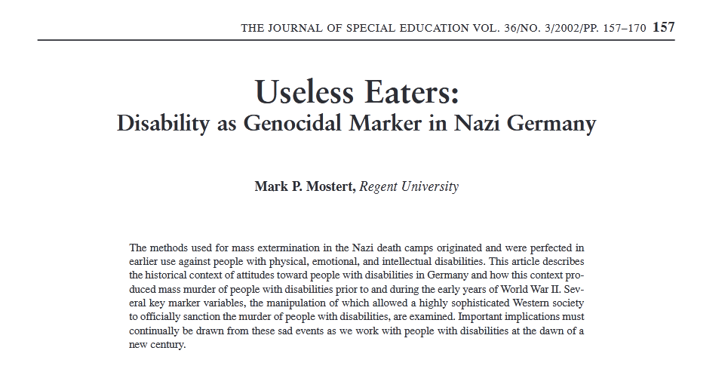
لقد أقام الإلحادُ معسكراتِ إبادة لكل مَن لا نحتاج إليهم.
هذا هو الإلحاد حين كان يُطبَّق على أرض الواقع.

وبالمناسبة: ما زالت فكرةُ قتل المرضى وكبار السن من الرجال والنساء مسيطرةً على العقل الغربي حتى اليوم، وكل فترة نسمع عن مُمرضة قتلت مجموعة من المرضى في المستشفيات.
فالفكرة إلحاديَّة ماديَّة تُطبَّق في أي وقت خفتت فيه بقايا النبوات في الغرب.
أما على الجانب الآخر، ففي الإسلام تمثل المرأة رمزًا، وكائنًا ذا قيمة غير عادية، فهي تُعامَل بخجل واحترام وتوقير غير طبيعي.
تخيل أن الجنة تحت أقدامهـا!
أتى رجل ليجاهد مع النبي صلى الله عليه وسلم ، فقال له النبي صلى الله عليه وسلم : "وَيْحَكَ أَحَيَّةٌ أمُّكَ؟ قال الرجل: قُلتُ: نَعَمْ يا رَسولَ اللَّهِ، قَالَ: وَيْحَكَ الزَمْ رِجْلَهَا فَثَمَّ الجنَّةُ"().
لقد أمره النبي صلى الله عليه وسلم ألَّا يترُكَ هذه المسكينة وحدها في الحياة، ثم يذهب ليجاهد، فإذا أراد الجنة بجهاده، فالجنة عند رجلها.
وفي الإسلام: ثلاثة أرباع الاهتمام يكون للمرأة، والربع للرجل.
جاء رجل إلى رسول الله صلى الله عليه وسلم فقال: يا رسول الله، مَن أحَقُّ النَّاسِ بحُسْنِ صَحَابَتِي؟ قالَ: أُمُّكَ، قالَ: ثُمَّ مَنْ؟ قالَ: ثُمَّ أُمُّكَ، قالَ: ثُمَّ مَنْ؟ قالَ: ثُمَّ أُمُّكَ، قالَ: ثُمَّ مَنْ؟ قالَ: ثُمَّ أبُوكَ().
والعَلاقة بين الرجل والمرأة في الإسلام عَلاقة عَهْدٍ، سيُسأل عنه الرجل لو قصَّر فيه، قال الله تعالى: {وَأَخَذْنَ مِنْكُمْ مِيثَاقًا غَلِيظًا} [النساء: 21].
فالنساء أخذن من الرجال عهدًا شديدًا بالقيام بحقوقهنَّ والرعاية والحماية والإحاطة من كل سوء.
وقال الله تعالى مؤكدًا على حق المرأة في العشرة الطيبة الكريمة: {وَعَاشِرُوهُنَّ بِالْمَعْرُوفِ} [النساء: 19].
والعشرة بالمعروف تشمل: المعاشرة القولية والفعلية، وكفَّ الأذى، وبذل الإحسان، وحسن المعاملة، والنفقة والكسوة().
وفي حال حصلت كراهية طبيعية بين الرجل وامرأته، فإن الله سبحانه يوصي الرجل بالإمساك بزوجته، فربما تزول الكراهية وتخلفها المحبة، وربما رُزق منها ولدًا صالحًا().
{فَإِنْ كَرِهْتُمُوهُنَّ فَعَسَى أَنْ تَكْرَهُوا شَيْئًا وَيَجْعَلَ اللَّهُ فِيهِ خَيْرًا كَثِيرًا} [النساء: 19].
فالإسلام يعلمنا احترام الزوجة، والصبر عليها.
ويَدفع الإسلام نحو الاستقرار، واستدامة المودة.
وقال الله تعالى في حال انتهت الأمور إلى الطلاق: {وَالْمُطَلَّقَاتُ يَتَرَبَّصْنَ بِأَنْفُسِهِنَّ ثَلَاثَةَ قُرُوءٍ} [البقرة: 228].
تنتظر المطلقة ثلاثة شهور، فربما عواطف تَظهر أو مودَّة تعود.
كل هذا لمصلحة البيت ولنفسية المرأة واستقرارها.
وقال رَسُولُ اللَّهِ صلى الله عليه وسلم : "خيرُكُم خَيرُكُم لأَهْلِهِ، وأَنا خيرُكُم لأَهْلي"().
فخيرُكُم الذي يفي بحق أهله.
وقال صلى الله عليه وسلم : "إنَّما النِّساءُ شقائِقُ الرِّجالِ"().
من شُؤم الإلحاد العربي أنه اصطدم بالإسلام، فلم يجدْ فيه ما يجعله ينفر المرأة من هذا الدين القويم، فصنع الإلحاد الأكاذيب حول الإسلام، وتعلَّل ببعض حالات ظلمٍ وقعت للمرأة، واستغلَّ الإلحاد هذه الحالات وأظهرها على أنها الإسلام.
فهذه لُعبة سخيفة يضحك بها الإلحاد على من تُرِدْنَ الكفر فقط.
أما أيَّة امرأة تَحتكم إلى نصوص الشرع مباشرةً، فلن تجد فيه إلا العدلَ كلَّه والرحمة كلَّها.
انظر ماذا كان يحصل قبل أن يُشرِّف الله الإنسانية بالإسلام، كان يجتمع مجموعة من الرجال "فَيَدْخُلُونَ علَى المَرْأَةِ".
حيث "يَجْتَمِعُ الرَّهْطُ ما دُونَ العَشَرَةِ، فَيَدْخُلُونَ علَى المَرْأَةِ، كُلُّهُمْ يُصِيبُهَا"().
وكانت المرأة تُورَث كما يُورَث المتاع، وكانت بعض الأطعمة تُمنع النساء من أكلها، ويختصُّ بأكلها الرجال فقط: {وَقَالُوا مَا فِي بُطُونِ هَذِهِ الْأَنْعَامِ خَالِصَةٌ لِذُكُورِنَا وَمُحَرَّمٌ عَلَى أَزْوَاجِنَا} [الأنعام: 139].
حتى قال عمر بن الخطاب رضي الله عنه في الحديث المتفق على صحته واصفًا حال المرأة قبل الإسلام: "واللَّهِ إنْ كُنَّا في الجَاهِلِيَّةِ ما نَعُدُّ لِلنِّسَاءِ أمْرًا، حتَّى أنْزَلَ اللَّهُ فِيهِنَّ ما أنْزَلَ، وقَسَمَ لهنَّ ما قَسَمَ"().
فلم يكن لهنَّ قيمة.
وكانت مصيبة الرجل في الجاهلية أن تُنجب زوجته أنثى!
{وَإِذَا بُشِّرَ أَحَدُهُمْ بِالْأُنْثَى ظَلَّ وَجْهُهُ مُسْوَدًّا وَهُوَ كَظِيمٌ * يَتَوَارَى مِنَ الْقَوْمِ مِنْ سُوءِ مَا بُشِّرَ بِهِ أَيُمْسِكُهُ عَلَى هُونٍ أَمْ يَدُسُّهُ فِي التُّرَابِ أَلَا سَاءَ مَا يَحْكُمُونَ} [النحل: 58].
يقول صَعصَعة بن نَاجية: "جاء الإسلام، وقد فديت ثلاثمائة موءودة"().
وبالمناسبة مازالت فكرة قتل الأجنَّة منتشرة في الغرب حتى اليوم، فالغرب يعيش حالة من الجاهلية الأولى.
واليوم يحق قانونيًّا للأم أن تقتل جنينها خاصةً إذا كانت أنثى.
وهناك مئات الملايين من الأجنة قُتلت في الأعوام القليلة الماضية منذ مطلع الألفية الثالثة فقط، كما فصَّلت قبل ذلك().
ففي هذا العالم الحالك السواد قديمًا وحديثًا ظَهَرَ نورُ الإسلام، وأنزل الله كتابه؛ ليُصحِّح كل هذا الفساد والظلم والفجور... ليصحح كل هذا الأذى بحق الطفلة المسكينة التي يتمُّ قتلها؛ لأنها غير مرغوب فيها، والظلم والأذى بحق الفتاة البالغة التي تتمُّ المتاجرة بجسدها.
لقد أصبحت المتاجرة بأجساد الفتيات البالغات قاعدةً ثابتةً في الغرب اليوم، فمِن جاهلية نكاح الاستبضاع إلى جاهلية الغرب اليوم الذي يتمُّ فيه تسليط الكاميرات على كل تفصيلة في جسد المرأة من أجل الترويج لسلعة أو ماكينة حلاقة أو عبوة شاي أو سيارة، فيتمُّ استخدام جسدها في حالة من الرخص والاحتقار لقيمة المرأة لم يحصل لها مثيل حتى في زمن الجاهلية الأول.
فالإسلام أتى ليحفظ الأنثى جنينًا وفتاةً وبالغةً وعجوزًا، وأتى ليمنع أن تؤذى المرأة ولو بكلمة، قال الله تعالى: {وَالَّذِينَ يُؤْذُونَ الْمُؤْمِنِينَ وَالْمُؤْمِنَاتِ بِغَيْرِ مَا اكْتَسَبُوا فَقَدِ احْتَمَلُوا بُهْتَانًا وَإِثْمًا مُبِينًا} [الأحزاب: 58].
وقال سبحانه: {وَلَا تُكْرِهُوا فَتَيَاتِكُمْ عَلَى الْبِغَاءِ} [النور: 33].
وقال صلى الله عليه وسلم : "شَرُّ الكَسْبِ مَهْرُ البَغِيِّ"().
فشر الكسب أن تتمَّ المتاجرة بجسدها.
ثم إنَّ الإسلام يقول للمرأة تحجَّبي حتى يكون عقلُك هو المتحدث الرسمي عنك وليس الجسد، قال الله تعالى: {وَلْيَضْرِبْنَ بِخُمُرِهِنَّ عَلَى جُيُوبِهِنَّ} [النور: 31].
فهذه عفَّة وستر لكيان المرأة عن أن يُبتذل رخيصًا.
والإسلام حفظ المرأة وهي زوجة فقال الله تعالى: {وَلَهُنَّ مِثْلُ الَّذِي عَلَيْهِنَّ بِالْمَعْرُوفِ} [البقرة:228].
للمرأة ما للرجل من حقوقٍ وواجباتٍ: (لَهُنَّ مِثْلُ الَّذِي عَلَيْهِنَّ).
وأصبح للمرأة في الإسلام ذمَّة مالية مستقلَّة عن الرجل، فهي تستطيع أن تبيع وتشتري وتتاجر ويكون المال باسمها، وهذا يحصل لأول مرة في الإسلام، ولم يحصل هذا الأمر في أوروبا إلا سنة 1938 ميلادية.
فلم يكن للمرأة الحقُّ في حيازة المال باسمها حتى عام 1938 ميلادية.
والمرأة في الإسلام لها ميراث من المال كما للرجل ميراث من المال: {لِلرِّجَالِ نَصِيبٌ مِمَّا تَرَكَ الْوَالِدَانِ وَالْأَقْرَبُونَ وَلِلنِّسَاءِ نَصِيبٌ مِمَّا تَرَكَ الْوَالِدَانِ وَالْأَقْرَبُونَ مِمَّا قَلَّ مِنْهُ أَوْ كَثُرَ نَصِيبًا مَفْرُوضًا} [النساء: 7].
لقد ظهرت هذه الحقوق للمرأة في وقتٍ لم يكن لهن أي قدْر.
والإسلام حفظ الأنثى يتيمةً، فكانت اليتيمة تُورَّث بمالها لمن يُربيها، وكان الرجل يتزوجُها ولا يدفع لها مهرًا؛ لأنها يتيمة، فنزل قوله تعالى: {وَإِنْ خِفْتُمْ أَلَّا تُقْسِطُوا فِي الْيَتَامَى فَانْكِحُوا مَا طَابَ لَكُمْ مِنَ النِّسَاءِ مَثْنَى وَثُلَاثَ وَرُبَاعَ فَإِنْ خِفْتُمْ أَلَّا تَعْدِلُوا فَوَاحِدَةً} [النساء: 3].
{وَإِنْ خِفْتُمْ أَلَّا تُقْسِطُوا فِي الْيَتَامَى} : إن خفتم ألَّا تعدلوا مع اليتيمة.
{فَانْكِحُوا مَا طَابَ لَكُمْ مِنَ النِّسَاءِ مَثْنَى وَثُلَاثَ وَرُبَاعَ} : إن خفت أن تظلم اليتيمة فلا تعطيها حقَّها، فانكح غيرها كما تحبُّ، مثنى وثلاث ورباع، واترك هذه لمن يعطيها حقها كاملًا... اتركها لمن يُكرمها.
والمرأة في الإسلام لها قيمة كاملة، فلها ما للرجل من الحقوق، وعليها ما على الرجل من التكليفات، ولها ما للرجل من الأجر: {إِنَّ الْمُسْلِمِينَ وَالْمُسْلِمَاتِ وَالْمُؤْمِنِينَ وَالْمُؤْمِنَاتِ وَالْقَانِتِينَ وَالْقَانِتَاتِ وَالصَّادِقِينَ وَالصَّادِقَاتِ وَالصَّابِرِينَ وَالصَّابِرَاتِ وَالْخَاشِعِينَ وَالْخَاشِعَاتِ وَالْمُتَصَدِّقِينَ وَالْمُتَصَدِّقَاتِ وَالصَّائِمِينَ وَالصَّائِمَاتِ وَالْحَافِظِينَ فُرُوجَهُمْ وَالْحَافِظَاتِ وَالذَّاكِرِينَ اللَّهَ كَثِيرًا وَالذَّاكِرَاتِ أَعَدَّ اللَّهُ لَهُمْ مَغْفِرَةً وَأَجْرًا عَظِيمًا} [الأحزاب: 35].
وقال الله تعالى: {لَا أُضِيعُ عَمَلَ عَامِلٍ مِنْكُمْ مِنْ ذَكَرٍ أَوْ أُنْثَى بَعْضُكُمْ مِنْ بَعْضٍ} [آل عمران: 195].
فهُمْ متساوون في التكليف، وفي الأجر!
فالإسلام جاء بإكرام الأنثى جنينًا، وبالغةً، ويتيمةً، وأُمًّا، وزوجةً، وعجوزًا.
فنظرة المسلم للمرأة نظرة سويَّة نفسيًّا، وسويَّة أخلاقيًّا.
أما النظرة الإلحادية المادية للمرأة فهي كما فصَّلنا تتعامل معها كحيوان جميل لا أكثر.
ولذلك كانت أعلى معدلات اغتصاب في العالم في أكثر الدول ماديةً وإلحادًا، حيث تنظر للمرأة كجسد مادي للمتعة المجردة.
ووصلت معدلات التحرُّش في المواصلات في بلد ينتشر فيها الإلحاد بشدة كفرنسا إلى 100%.
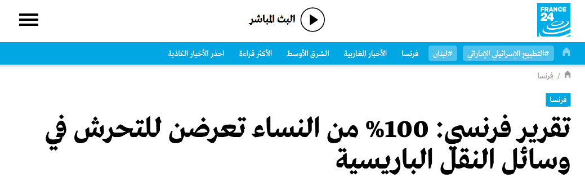
فلما نظروا للمرأة نظرة مادية، فقدت قيمتها وأصبحت سلعة ولُعبة.
والمادية المُلحدة أغرت المرأة بأن تفعل ما يُطلب منها من أجل زيادة رصيدها البنكي، ففقدت المرأة خصوصيتها، وتحوَّلت مع الوقت لسلعة!
إذا تمكن دعاة الإلحاد من المرأة فسد المجتمع.
فالمرأة شئْنا أو أبيْنا هي التي تُرضع ابنها القِيَم أو الضياع.
المشكلة أنَّ دعاة الإلحاد يشتغلون على المرأة منذ سنوات، وهم يتصورون لنظرتهم المادية العنصرية أنَّ المرأة ضعيفة، وأنَّ مخها ضعيف، وبالتالي سوف تستسلم بسهولة.
ولا يعرفون أنَّ المرأة هي من أصعب الحلقات التي تستعصي على الفلسفات الكفرية.
ولذلك فأقل نسب إلحاد في العالم الإسلامي كمثال موجودة بين النساء.
فالمرأة ليس عندها اندفاعية الرجل في التحوُّلات الفكرية المفاجأة، وهي تجد الأمان في الحقوق التي يكفلها الدين، في حين أنها تفقد الأمان تمامًا مع عبثية وعدمية النظرة الإلحادية للعالم؛ لذلك يقلُّ التحوُّل للإلحاد في مجتمع النساء.
فالإلحاد يطلب ضريبة لا تستطيع المرأة أن تدفعها؛ لأن أول قسط من هذه الضريبة هو فقدان الأمان للأبد، وفقدان الغاية، وفقدان الفطرة التي فطرت عليها... فطرة أننا مكلفون، وأنَّ لتكليفنا غايةً ومصيرًا ونتيجةً، تلك الفطرة التي فُطرنا عليها جميعًا، فطرة التكليف، وفطرة اللجوء إلى الله وطلب المدد والأمان من عنايته وحفظه سبحانه.
فهل هناك دين أو فلسفة أو فِكر يحقق للمرأة كيانها كالإسلام؟
هل هناك دين كالإسلام يحثُّ النساء على طلب العلم والأمر بالمعروف والنهي عن المنكر؟
هل هناك دين أو فلسفة أو فكر يحفظ المرأة من كل فكرة شاذة في خاطر الرجل؟
هل هناك دين أو فلسفة أو فكر غير الإسلام يحفظ المرأة جنينًا وطفلةً وبالغةً ويتيمةً وأُمًّا وزوجةً وعجوزًا؟
لا والله لا يوجد!
انظر لجبر خاطر المرأة في الإسلام وصل لأي مدى، قال الله تعالى: {لَا جُنَاحَ عَلَيْكُمْ إِنْ طَلَّقْتُمُ النِّسَاءَ مَا لَمْ تَمَسُّوهُنَّ أَوْ تَفْرِضُوا لَهُنَّ فَرِيضَةً وَمَتِّعُوهُنَّ عَلَى الْمُوسِعِ قَدَرُهُ وَعَلَى الْمُقْتِرِ قَدَرُهُ مَتَاعًا بِالْمَعْرُوفِ حَقًّا عَلَى الْمُحْسِنِينَ} [البقرة: 236].
فمن طَلَّق امرأةً قبل أنْ يمسَّها وقبل أن يفرض لها المهر، فعليه أن يعطيها من المال ما يجبر به خاطرها.
مَتَاعًا بِالْمَعْرُوفِ حَقًّا عَلَى الْمُحْسِنِينَ: فكما تسبَّبتَ في اشتياقها إليك، فعليك أن تجبر خاطرها!
هذه دقائق في حق المرأة لا يغفُلُ عنها وحي الله إلى البشر.
وانظر لحفظ قيمة البنت من قضية حب الوالدين للولد على البنت، فتجد في الإسلام أنَّه لا يصحُّ أن تقول: بالرِّفاء والبنين.
لأنَّ هذا قولٌ من أقوال الجاهلية الذين كانوا يُفضّلون البنين على البنات.
فالإسلام عدلٌ كله، ورحمةٌ كله، وحكمةٌ كله، ولم يضعف انتشار الإسلام إلا بكثرة معاصي المنتسبين له، وعدم تطبيقهم لجمالية هذا الدين في حياتهم الخاصَّة والعامَّة.

95- ما معنى قوامة الرجل على المرأة في قوله تعالى: {الرِّجَالُ قَوَّامُونَ عَلَى النِّسَاءِ} [النساء: 34]، وهل هي تَحَكُّمٌ في المرأة كما يدعي الملاحدة؟

ج: يستغلُّ دعاة الإلحاد القوامة، هذا الحقُّ الشرعي الفطري الثابت في تأليب النساء، وحثِّهِنَّ على التمرُّد، وهذا أسلوب في منتهى اللانزاهة.
لأن القوامة في الأصل من: فلان قائمٌ على العمل، أي: أنَّه هو المُطالب بإتمامه وإصلاحه، فالرجل قوامتُهُ تكليفٌ وليست تشريفًا.
فقوامته جعلها الله لمصلحة المرأة، فهو مسؤول عن حمايتها، وحفظ حقوقها، والدفاع عنها().
فما أعجبَ حال الملاحدة حين يجعلون قضية فيها عزٌّ للمرأة وسندٌ للمرأة شبهةً!
ويستغلُّ الملاحدة حالات خاصة لزوجٍ يُسيء قوامته، وثانٍ يظلم زوجته، وثالث يسيء وِلايته على أبنائه، ورابع يأكل حقوق أخواته، فيستغلُّون هذه الحالات ويضخمونها، ثم يقومون بعملية ربط زور بين هذه الحالات وبين حق القوامة الذي شرعه الله.
ولا يعرف دعاة الإلحاد أنَّه في الإسلام: مَن تعسَّف في استعمال حقٍ شرعيٍّ في غير ما أَذِن الله عز وجل فيه، يُنزَع منه هذا الحقُّ ويؤدَّب، فقد يَنزِع الإسلام حقَّ الوِلاية من الأب لما أساء استخدامها، ويعطيها القاضي لمن دونه لعمها أو لخالها وهكذا.
فكمال الرجولة، وكمال المروءة في الإسلام أن يحافظ الرجل على المرأة.
بل ويُقاتِل الرجل، ويُقتل من أجل حفظ المرأة، قال النبي صلى الله عليه وسلم : "ومن قاتل دونَ أهلِهِ، فهو شهيدٌ"().
فالقوامة مسؤولية وحِفظ ورعاية، شرعها الله بحكمته وعلمه ورحمته.
فالله يعلم حال الرجل، وحال المرأة، وطبيعة الرجل، وطبيعة المرأة، ويعلم سبحانه ما يُصلح أحوال الناس.
فالولاية مسؤولية من الرجل تجاه المرأة، ومثال ذلك:
الولاية في النكاح: حيث لا يجوز للفتاة أن تُزوِّج نفسها بغير إذن وليها، وهنا يُصور الملحد هذه المسألة كنوع من التضييق على المرأة، في حين أنَّ الأمر في حقيقته مسؤوليةٌ مُلقاة على عاتق الولي، حيث يحميها من ابتزاز شخص عديم الرجولة يريد أن يتزوجها في السر بدون علم أهلها، ثم يلقيها في الطرقات بعد أن ينال حظَّه منها، والولاية في النكاح كذلك؛ ليحميها الولي من أن يضيع حقُّها بعاطفتها، فيحفظ لها حقَّها الذي هي قد تغفل عنه لعاطفتها، فهي ربما تقبل التنازل عن كل حقوقها المالية من الزوج؛ لفرط تعلُّقها به، فوليُّها يحفظ حقها، ويضمن عدم استغلال الخاطب لها.
ولو نظر الملحد للولاية نظرة صحيحة عادلة لعلم أنها تضييقٌ على الرجل... تضييق على الخاطب، وليست تضييقًا على المرأة.
فوليُّها يضمن حقَّها، والخاطب يُلزَم من ولي الزوجة بأداء الحقوق لها، فالتضييق في الواقع على الرجل -على الخاطب- وليس على المرأة.
ثم إن المرأة في الإسلام لا تتزوَّج إلا بمن ترضى به، وإلا لانفسخ العقد، فأين التقييد في ولاية النكاح؟
قال النبي صلى الله عليه وسلم : "لَا تُنْكَحُ الْبِكْرُ حتَّى تُسْتَأْذَنَ"().
فوليُّها يُشرف ويُتابع حتى تصل حقوقها إليها.
فهل هذا تقييد أم زيادة صيانة لحقوق المرأة؟
ولو زوَّجها الولي بغير رضاها ينفسخ عقد الزواج فورًا، وكأنه لم يكن.
جاءَتْ فَتاةٌ إلى النَّبِيِّ صلَّى اللَّهُ عليهِ وعلَى آلِهِ وسلَّمَ، فقالَت: إنَّ أبي زوَّجَني ابنَ أخيهِ؛ ليرفعُ بي خسيستَهُ، فجعَلَ الأمرَ إليها، فقالَت: قد أجَزتُ ما صنَعَ أبي، ولَكِن أردتُ أن تعلَمَ النِّساءُ أن ليسَ للآباءِ منَ الأمرِ شيءٌ().
فما تُمضيه الفتاة يمضي، وما تفسخه يُفسَخ.
فوِلاية النكاح هي لحفظ حقوقها؛ ولضمان أن تُؤدَّى إليها الحقوق.
فهل في هذا ما يلام؟
وهنا قد يأتي سؤال: هل للرجل ولاية على مال المرأة؟
والجواب: هذه القضية لا وجود لها في الإسلام، فليس لرجلٍ على وجه الأرض وِلايةٌ على أموال المرأة، لا زوج، ولا أب، ولا أخ، ولا أحد.
فللمرأة مُطلق الحرية في أموالها تتصرَّف فيها حيث شاءت.
وقد جعل الله وِلاية الرجل على المرأة في نطاق الأمور التي تحتاج فيها المرأة للرجل، فأيُّ رحمةٍ هذه: {أَلَا يَعْلَمُ مَنْ خَلَقَ وَهُوَ اللَّطِيفُ الْخَبِيرُ} [المُلك: 14].
ويجب أن تنتبه المرأة المسلمة لألاعيب ناشري الشبهات؛ لئلا تلتبس بشبهة، أو تكره شيئًا مما أنزل الله فيحبَط عملُها، قال الله تعالى: {ذَلِكَ بِأَنَّهُمْ كَرِهُوا مَا أَنْزَلَ اللَّهُ فَأَحْبَطَ أَعْمَالَهُمْ} [محمد: 9].
فنحن عبيدٌ لله، خاضعون لشرعه، خاضعون لأمره: {وَمَا كَانَ لِمُؤْمِنٍ وَلَا مُؤْمِنَةٍ إِذَا قَضَى اللَّهُ وَرَسُولُهُ أَمْرًا أَنْ يَكُونَ لَهُمُ الْخِيَرَةُ مِنْ أَمْرِهِمْ} [الأحزاب: 36].
فهذا حال المسلم مع شرع ربه: التسليم التام، والرضا التام، والقبول التام، قال الله تعالى: {إِنَّمَا كَانَ قَوْلَ الْمُؤْمِنِينَ إِذَا دُعُوا إِلَى اللَّهِ وَرَسُولِهِ لِيَحْكُمَ بَيْنَهُمْ أَنْ يَقُولُوا سَمِعْنَا وَأَطَعْنَا وَأُولَئِكَ هُمُ الْمُفْلِحُونَ} [النور: 51].
وقال عزَّ من قائل: {فَلَا وَرَبِّكَ لَا يُؤْمِنُونَ حَتَّى يُحَكِّمُوكَ فِيمَا شَجَرَ بَيْنَهُمْ ثُمَّ لَا يَجِدُوا فِي أَنْفُسِهِمْ حَرَجًا مِمَّا قَضَيْتَ وَيُسَلِّمُوا تَسْلِيمًا} [النساء: 65].
فما قدَّر الله وما شرع إلا ما هو خير وحكمة وعدل وكمال لكِ ولقلبكِ ولنفسكِ ولبيتكِ ولمستقبلكِ الدنيوي والأخروي.
إذن النطاق الذي تشمله قوامة الرجل لا يمسُّ كيان المرأة، ولا يمس كرامة المرأة، وإنما القوامة هي القيام بما في مقدور الرجل، وليس في مقدور المرأة أو تستحي منه المرأة.
أيضًا من صور القِوامة أن: يُؤَمِّن الوليُّ سفرَ المرأة؛ لئلا يؤذيها متحرش.
أيضًا من صور القوامة: قوامة النفقة، وهذه أساس القوامة، قال الله تعالى: {الرِّجَالُ قَوَّامُونَ عَلَى النِّسَاءِ بِمَا فَضَّلَ اللَّهُ بَعْضَهُمْ عَلَى بَعْضٍ وَبِمَا أَنْفَقُوا مِنْ أَمْوَالِهِمْ} [النساء: 34].
فهو يقوم عليها بالنفقة، أبًا وزوجًا، فالأب يكِدُّ ويسعى ويكافح من أجل توفير لقمة عيش كريمة لابنته، والزوج لزوجته.
أما المرأة فلا يلزمها من ذلك شيء، بل هي تعيش في بيتها كريمة عزيزة.
ولو لم يستطع أن ينفق عليها فهي شرعًا مُخيَّرةٌ بين أن تصبر عليه، وتتقي الله فيه، وبين أن تفارقه().
لقد كُلِّف الرجل بالقوامة حتى يحصُلَ للمرأة على حقها.
إذن فحيّز نطاق القوامة كما قلت هو في تحصيل الجوانب التي تعجز المرأة في الغالب عن تحصيلها بطبيعتها وضعفها.
فعَلاقة الرجل بالمرأة في الإسلام عَلاقة تكاملية فطرية طبيعية تراحمية.
لكن الثقافة الغربية الممسوخة جعلت العَلاقة بين الرجل والمرأة عَلاقة صراع، وعَلاقة تثوير للمرأة على الرجل، وعَلاقة تؤجَّج لإثبات دور المرأة في المجتمع، وكأن نجاح المرأة سيكون على حساب الرجل، أو أنَّ المكاسب التي تُحققها المرأة ستكون على حساب مكاسب الرجل، وهذا فهم بدائي مُتخلف لطبيعة العَلاقة بين الرجل والمرأة، فنجاح المرأة في غير ما حرَّم الله هو في الإسلام نجاح للرجل، وفرحة للرجل، وبهجة للرجل السوي.
فنجاح المرأة في غير ما حرَّم الله هو نصر للرجل، وخير للناس.
{وَمِنْ آيَاتِهِ أَنْ خَلَقَ لَكُمْ مِنْ أَنْفُسِكُمْ أَزْوَاجًا لِتَسْكُنُوا إِلَيْهَا وَجَعَلَ بَيْنَكُمْ مَوَدَّةً وَرَحْمَةً} [الروم: 21].
وكما أوجب الله على الرجل من الواجبات في حق المرأة ما أوجب: من النفقة، ومن الحفظ، ومن جلب حقوقها، ومن إحاطتها بالرعاية.
فقد أوجب الله في الناحية الأخرى على المرأة واجباتٍ: فعلى المرأة أن تُطيع زوجَها.
فهذا واجب شرعي على المرأة، أن تطيع زوجها، فهو رأس البيت.
فالمرأة مطيعة لربِها، مطيعة لزوجِها: {فَالصَّالِحَاتُ قَانِتَاتٌ حَافِظَاتٌ لِلْغَيْبِ} [النساء:34].
فَالصَّالِحَاتُ قَانِتَاتٌ حَافِظَاتٌ لِّلْغَيْبِ: مطيعات لله، حافظات لأزواجهن.
قال النبي صلى الله عليه وسلم : "إذا صلَّتِ المرأةُ خَمْسَها، وصامَت شهرَها، وحصَّنَتْ فرجَها، وأطاعَت زوجَها، قيلَ لها: ادخُلي الجنَّةَ مِن أيِّ أبوابِ الجنَّةِ شِئتِ"().
يُنادَى عليها من أبوابِ الجنَّةِ الثَّمانِيَةِ: تَكريًما وتَشريفًا.
فطاعة المرأة لزوجها في غير معصية الله واجبة.
هذا واجب شرعي.
وزوجها هو جنَّتُها ونارها.
قال رسول الله صلى الله عليه وسلم : "انظري أين أنتِ منه؟ فإنَّما هو جنتُكِ ونارُكِ"().
فلو أدت حقَّه فهو سبب في دخولها الجنة، ولو لم تؤدِّ حقه فهو سبب في دخولها النار.
فللمرأة حقوق على الرجل.
وللرجل حقوق على المرأة.
وإذا أدَّى كل ذي حقٍّ حقَّه شاع الوئام والألفة والسكينة والاستقرار النفسي والأمان الأسري.
فالمجتمع رجل وامرأة، والمجتمع لا يُقسَّم ولا يُؤلَّب الرجل فيه على المرأة، ولا المرأة على الرجل، فهي عَلاقة تكاملية وليست صراعًا كما يحاول أن يفرض الغرب.
فالغرب والثقافة العلمانية الغربية تحاول أن تجعل العَلاقة بين الرجل والمرأة عَلاقة صراع وتثوير.
والذي أدَّى لمشاكل المرأة في العالم الإسلامي بجانب التأثُّر بالثقافة الغربية: انغماس بعض الرجال في الشهوات؛ ما أضعف من شخصيتهم، فظهرت حركات النسوية المتأسلمة، وظهرت حركات التمرُّد على القِوامة، وظهرت حركات التمرد على الوِلاية، وما ظهرت هذه الحركات الضالَّة إلا لضعف شخصية الرجل، وضعف قيادتِه.
فحين تعرف المرأة أن الرجل عبدٌ لشهواته وفواحشه التي يرتكبها، يصغُرُ في عينيها، فتبدأ في التمرُّد لو كان إيمانها ضعيفًا، وتبدأ في المطالبة ليس بحقوقها كما هو مفترض وإنما تبدأ في المطالبة بالتمرد الكامل.
وهذه هي المشكلة التي لا يفهمها كثير من الرجال: عندما يكون الرجل شهوانيًّا خاضعًا للفواحش، ولا ينشغل إلا بمصالحه، وعندما لا يوفّي للمرأة حقها، تبدأ المرأة -لو كان في دينها ضعف- في التمرد على كل شيء، فتحصل الفتنة والفساد العظيم.
فالنسوية ليست حركة تطالب بالحقوق، وإنما هي مشروع تمرُّد تام مكتمل الأركان، وهذا ظاهر من المطالبات النسوية، فهي تمثل تمردًا على كل شيء.
فضعفُ قيادة الرجل، وقلة رحمة الرجل، وبحث الرجل عن الفواحش، هذا يؤدي إلى تمرُّد المرأة، وإلى فساد المجتمع فعلًا.
فتمرُّد المرأة مصدره: ضعفُ قِوامة الرجل، وقلة إيمان المرأة.
لو عاد الرجل لكلكم راعٍ، كما أخبر النبي صلى الله عليه وسلم : "كُلُّكُمْ رَاعٍ ومَسْؤُولٌ عن رَعِيَّتِهِ؛ والرَّجُلُ في أهْلِهِ رَاعٍ وهو مَسْؤُولٌ عن رَعِيَّتِهِ، والمَرْأَةُ في بَيْتِ زَوْجِهَا رَاعِيَةٌ وهي مَسْؤُولَةٌ عن رَعِيَّتِهَا"().
ولو علم الرجل أنَّ الله سائلٌ كلَّ إنسان عن رعيته، كما قال النبي صلى الله عليه وسلم : "إنَّ اللهَ سائلٌ كلَّ راعٍ عما استرعاهُ، أحَفِظَ أمْ ضيَّعَ؟ حتى يُسألَ الرجلُ عن أهلِ بيتِه"().
لو عاد الرجل لِما أوجب الله عليه من حقوقٍ، وعادت المرأة لما أوجب الله عليها من حقوقٍ لصلح حال الأمة، ولشعرت المرأة بأنوثتها الحقيقية.
فكمال أنوثة المرأة في قيام الرجل بحقوقه نحوها، وقيامها بحقوقها نحوه، هنا تشعر بكمال أنوثتها، فهذه فطرتُها التي جُبلَت عليها.
لو قام الناس بما أوجب الله عليهم، لاستقرت الدنيا، ولنام الجميع مطمئنين هانئين.
للأسف اختفى في كثيرٍ من البيوت: حُسن الخلق، وحسن المعاشرة، وحسن الاحتواء، والمودة والرحمة واللين والتغافل عن بعض الأمور: لَا يَسْأَلُ عَمَّا عَهِدَ().
فما نحتاجه هو: الرجولة الحقيقية، والقِوامة الصحيحة، وغضُّ البصر عن النساء في الطرقات وفي الخلوات، فرجولة غض البصر هي درجة من درجات القِوامة.
فغضُّ البصر، والترفع عن المعاصي هذا يجعل منك رجلًا قيّمًا.
والرجل مِفتاح المرأة، ولو لم يَفِ الرجل بما عليه، ما استطاع أن يفهم المرأة ولما رضيت هي عنه.
وفي الناحية الثانية: فعلى المرأة أنْ تتحلَّى بالصبر على الرجل، فالفتن كثُرت على الرجال، وضغوط الحياة صارت صعبة، فلتغفر المرأة لزوجها، ولتصبر عليه، ولتكثر من نصحه وتذكيره بالله، والدعاء له.
ولتتقرَّب إلى الله بالعمل الصالح؛ لعل الله يصلح بيتَها، ويهدي أهلَها.
وليحذر الرجل من قلة الغَيْرة على أهل بيته، فلو قلَّت النخوة والمروءة والغَيرة وقلَّ اهتمام الرجل بأهله استرجلت المرأة وفُتنت لو كان في إيمانها ضَعف.
وإذا استرجلت النساء وإذا فتنَّ فكبِّرْ على الأمة أربعًا.
وما وجد الملاحدة ولا وجدت النسويات ثغرةً لشبهة يدخلون منها على بيوتنا بالإفساد، ونشر الخراب والفتن والشهوات، والتمرد على شرع الله، إلا باختفاء قوامة الرجل، وعدم أداء المرأة لحقوقها.
ما وجدوا الثغرة إلا بتقصيرنا، وما وجدوا الشبهة إلا بعدم تطبيقنا للقوامة بصورتها الصحيحة، وما تسلَّطوا علينا إلا ببُعدنا عن ديننا، وتعلُّقِ بعضِنا بثقافات وسلوكيات غربية لا تنتمي بشيء إلى دين ربنا.
ودعاة الكفر والنسوية والضلال لا يريدون تحرير المرأة، وإنما هم يريدون تحرير شهوات المرأة: {وَيُرِيدُ الَّذِينَ يَتَّبِعُونَ الشَّهَوَاتِ أَنْ تَمِيلُوا مَيْلًا عَظِيمًا} [النساء: 27].
لقد أدَّى الإلحاد والنسوية إلى خراب منظومة الأسرة في الغرب، وهم يتوجَّهون الآن إلينا بقوة، يتوجَّهون إلينا بما هم فيه من خراب أخلاقي مرعب، يكفيك أن تعلم أنَّ احتمالية قتل الجنين في الغرب اليوم تصل إلى 50% لأنَّها أجنَّة غير مرغوب فيها، والدساتير الغربية كما قلت تُشرِّع ذلك ولا تمنع منه.
والأطفال الذين ينجون من القتل يُعاني أغلبهم بعد الولادة من فقدان الأب؛ لأنهم أبناءُ غير شرعيين.
فعلى المستوى الأسرى والعائلي يعيش الغرب اليوم بسبب النظرة المادية الإلحادية والنسوية أتعسَ أيام حياته.
فما ترك الناس من أمر الله شيئًا إلا أحوجهم الله إليه، وعانَوا ولم يجدوا طريقًا إلا بالرجوع إليه.

96- لماذا لم يُحرِّمِ الله تعدُّد الزوجات؟

ج: ليس هناك تشريع سماوي... ليس هناك دين مُنَزَّلٌ من رب العالمين، وأيضًا ليس هناك تشريع أرضي... تشريع وضعي... تشريع مادي يمنع من التعدُّد، فيستحيل أن تجد ذلك.
لم يوجد، ولن تجد، ولن يوجد.
الفرق بين التشريع السماوي الذي ارتضاه الله لعباده، وبين التشريعات الأرضية الوضعية الفاسدة هو في صورة التعدُّد: هل هو تعدُّد زوجات برباط شرعي مسؤول بين رجل وامرأة، وواجبات على الرجل تجاه المرأة مدى الحياة، أم هو تعدُّد خيانات وخليلات وعلاقات حيوانية غير مسؤولة كما في التشريعات الأرضية الفاسدة؟
هذا هو الفرق، لكن لن تجد تشريعًا واحدًا عبر تاريخ البشر يمنع كل صور التعدُّد.
فالكتب السماوية كلُّها لن تجد فيها نصًّا واحدًا لا في التوراة، ولا في الإنجيل، ولا في القرآن، ولا في غيرهم من الكتب السماوية يمنع من التعدد.
أما في التشريعات الوضعية الأرضية: فالتشريعات الوضعية القديمة كانت تسمح؛ إما بتعدُّد الزوجات أو الخليلات أو السرايا.
والتشريعات الوضعية الحديثة الفاسدة في الغرب تبيح بكل أريحية تعدد الخليلات ولو ألف عشيقة، فلو ارتكب إنسان الفاحشة مع ألف امرأة فلا مادة في أي دستور علماني تُجرِّم ذلك أو تمنع منه.
إذن كما قلت: لا يوجد تشريع يمنع من التعدد، لكن التعدد إما أن يكون تعددًا مسؤولًا برباطٍ شرعيٍّ مقدس، وإما أن يكون تعددًا شهوانيًّا حيوانيًّا غير مسؤول، تُستخدم فيه المرأة كلُعبة جنس.
ونظرًا لالتزامات التعدد في الشرع الإلهي... نظرًا للالتزامات التي على الرجل، والحقوق التي عليه في الإسلام، فأقل أمم العالم في التعدُّد على الإطلاق هي الأمة الإسلامية... أقل أُمَّة في العالم يُعدِّد فيها الرجال أكثر من امرأة هي أمة المسلمين.
ولن تجد إنسانًا في الغرب إلا وهو يُعدد العشرات، بل والله والمئات من النساء، إن لم يكن الآلاف في رحلة حياته، وقلّ بين المسلمين مَن يتخذ امرأتينِ؛ لأن تعدُّد المسلمين تعدُّد بشرع إلهي، فهو تعدُّد مسؤول وزواج ونفقة وحفظ وحماية ورعاية للمرأة، ومع كل هذا نحن فقط الذين نُلام على التعدد.
ولا يأتي التركيز في قضية التعدُّد إلا على المسلمين.
أمر عجيب!
فالتعدد الشهواني الحيواني العلماني الغربي اللامسؤول مقبولٌ عند الملحد تمامًا، بينما الزواج المسؤول والرباط الشرعي والتزام الرجل مدى الحياة مع المرأة هو ما يثير مشكلة وشبهة!
لقد ولَّد التعدد العلماني الغربي أكبَرَ أزمة أخلاقية في تاريخ الجنس البشري، وهي أزمة قتل الأجنَّة التي تحدثت عنها قبل قليل.
وفي أمريكا وحدها يُقتل أكثر من مليون جنين سنويًّا().
{قَدْ خَسِرَ الَّذِينَ قَتَلُوا أَوْلَادَهُمْ سَفَهًا بِغَيْرِ عِلْمٍ} [الأنعام: 140].
وإذا سِرتَ في شوارع أوروبا وأمريكا؛ ونظرًا للتعدد اللامسؤول، فسوف تجد أمامك مثل هذه الصناديق، والتي تقول لك: بدلًا من أن تلقي ابنك في القمامة حتى يموت ضعْهُ هنا في هذا الصندوق.
أمريكا وحدها بها عشرات الآلاف من هذه الصناديق.

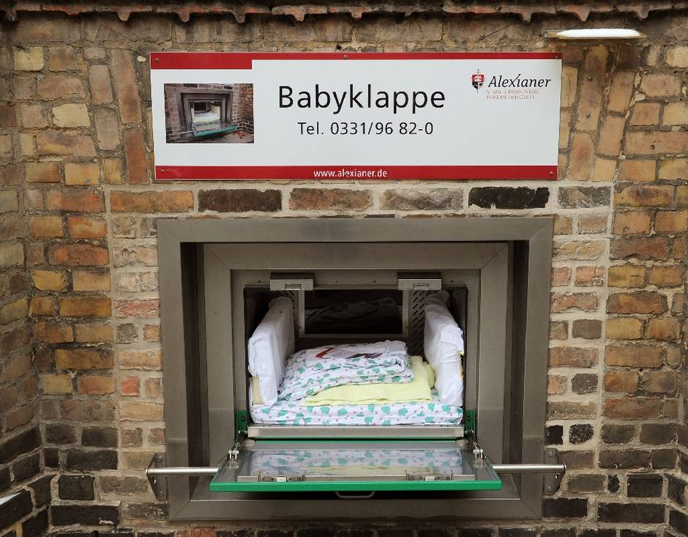
فنحن أمام أكبر مهزلة أخلاقية في التاريخ.
نحن أمام نازية جديدة مرعبة، وإبادة جماعية يومية لم يشهد لها البشر مثيلًا.
لذلك فقد أتى الإسلام وتعامَل مع حاجة الرجل الطبيعية الفطرية الغريزية للتعدُّد... تعامل معها بوحي إلهي حكيم.
فحرَّم العلاقات الشهوانية الحيوانية: ولذلك ففاحشة الزنا تُعد من أكبر الكبائر في الإسلام: {وَلَا يَزْنُونَ وَمَنْ يَفْعَلْ ذَلِكَ يَلْقَ أَثَامًا * يُضَاعَفْ لَهُ الْعَذَابُ يَوْمَ الْقِيَامَةِ وَيَخْلُدْ فِيهِ مُهَانًا * إِلَّا مَنْ تَابَ وَآمَنَ وَعَمِلَ عَمَلًا صَالِحًا فَأُولَئِكَ يُبَدِّلُ اللَّهُ سَيِّئَاتِهِمْ حَسَنَاتٍ وَكَانَ اللَّهُ غَفُورًا رَحِيمًا} [الفرقان: 68 - 70].
فالزنا جريمة كبرى في الإسلام.
أيضًا يُعد قتل الأجنة بعد نفْخ الروح فيها من أكبر الكبائر في الإسلام: {وَإِذَا الْمَوْءُودَةُ سُئِلَتْ * بِأَيِّ ذَنْبٍ قُتِلَتْ} [التكوير: 8- 9].
فقتل الجنين بعد نفخ الروح هو قتل نفس بالإجماع().
قال الله تعالى: {مَنْ قَتَلَ نَفْسًا بِغَيْرِ نَفْسٍ أَوْ فَسَادٍ فِي الْأَرْضِ فَكَأَنَّمَا قَتَلَ النَّاسَ جَمِيعًا} [المائدة: 32].
فالإسلام يُجرِّم العلاقات الحيوانية، وما يتبع هذه العلاقات من كوارث.
الإسلام يقول لك: من أراد أن يُعدد فليتزوج زواجًا طاهرًا عفيفًا بالتزامات وواجبات وحقوقٍ، فهو رباط شرعي مسؤول بين الرجل والمرأة في النور، حيث يُلزَم الرجل أمام المجتمع طيلة عمره تُجاه هذه المرأة مسؤولية ونفقة ورعاية وحفظًا وتأسيس بيت، ورعاية ذرية، ونفقة عليهم.
وفي حال عَجَزَ الشخص عن كل هذه الالتزامات، فليصبرْ وليتقَّ الله.
وهنا السؤال: في حال عدم قدرة الرجل على الوفاء بهذه الالتزامات، فلا يُعدد ولا يُسمح له بأن يُعدد؟
والجواب: لأول مرة في كل التشريعات السماوية والأرضية، يُنَصُّ على الاكتفاء بزوجة واحدة: {فَوَاحِدَةً} [النساء: 3].
لأول مرة: يُمنع الرجل من التعدُّد طالما لن يفي بهذه الالتزامات، فزوجة واحدة تكفيه، وليصبرْ وليتقَّ الله فهذا أقرب من أن يُعدِّد ثم يُضيِّع الحقوق: {فَوَاحِدَةً أَوْ مَا مَلَكَتْ أَيْمَانُكُمْ ذَلِكَ أَدْنَى أَلَّا تَعُولُوا} [النساء: 3].
{ذَلِكَ أَدْنَى أَلَّا تَعُولُوا} : ذلك أقرب ألَّا تجوروا وتظلموا().
فالاقتصار على واحدة أقربُ لأداء الحقوق وعدم الظلم().
أما من استطاع أن يفي بالحقوق والالتزامات للزوجة الثانية ولأولادِها، واستطاع أن يقوم على الحفظ والنفقة والرعاية والمودة والرحمة، فهذا يجوز له أن يعدد بزواجٍ طاهرٍ عفيفٍ، وما أحلَّه الله لا يُحرمه إنسان، فعدِّد كما تُحب: مثنى وثلاث ورباع، وليس لأحد من البشر أن يحرمك مما أحلَّ الله.
فالرجل يحتاج لأكثر من امرأة، وهذا أمر يتفق عليه كل البشر عبْر كل دساتيرهم كما فصَّلنا، فهذا إجماع غريزي إنساني، أضفْ إلى هذا أنَّ نصف حياة المرأة عوارض طبيعية من حيض ونفاس وقيود حمل، فهناك قيود كثيرة، وأضِفْ إلى كل ما سبق أنَّ غريزة الرجل الـ Sex Drive أعلى بشدة مما عند المرأة، وهذا أمر يُقرره أيُّ مرجع طبي متخصص.
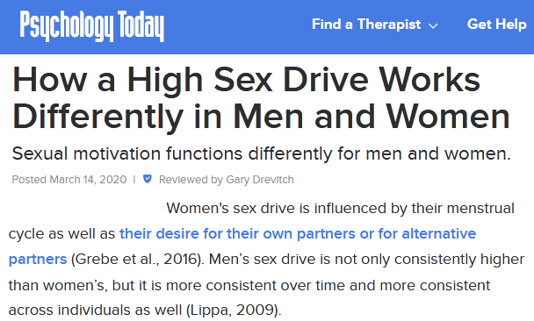
فحاجة الرجل قد لا توفيها المرأة حتى في حالتها الطبيعية، أيضًا أغلب حال الرجل أنه يسافر ويغترب ويهاجر وقليلًا ما يكون مستقرًّا، وقبل هذا وذاك فالرجل بطبيعته يستطيع قلبه أن يُعدِّد.
ومن أجل كل هذا أجمع البشر عبْر كل دساتيرهم على إباحة التعدد.
والإسلام لم يأتِ لأبطال أسطورية ملحمية، وإنما أتى للبشر، وأتى ليُطبق، وأتى ليكون منهج حياة، والبشر لو لم يجدوا تعدُّد زوجات لعدَّدوا الخليلات وأظهروا الفواحش.
فالرجل قد يحتاج لأكثر من امرأة لدواعٍ لا يمكن حصرُها، وفي كل الأحوال البشر كانوا يُعددون وسوف يعددون!
والتعدد في الإسلام هو: أمثل وأحكم وأعلم نموذج... إنه دينُ رب العالمين.
وهنا قد يظهر سؤال: لماذا إذا كان التعدد في الإسلام أمثل وأحكم وأعلم نموذج... لماذا نحن الذين نُلام في موضوع التعدد؟
لماذا إذا ذُكر التعدُّد ذُكر المسلمون؟
ثم لماذا تكره المرأة المسلمة أن يُعدِّد زوجُها؟
ثم السؤال الأخطر: كيف أصبح هناك شِبه رفض مجتمعي للتعدد في بلادنا؟
والجواب: للأسف أصبحت نظرة المجتمع للتعدد نظرة خاطئة تمامًا، وأصبح أغلب الناس يتعاملون مع هذا الموضوع بصورة سخيفة... يتعاملون معه تعاملًا هزليًّا، فرسَّخوا في الأذهان تصوُّرات فاسدة عن التعدد، وفتحوا مجالًا للعلمانيين والملحدين أن يهاجموا التعدد عندنا.
فنحن عندنا أخطاء كثيرة في طريقة التعامل مع التعدد منها:
أولًا: أخطأ الرجل الذي جعل مسألة الزوجة الثانية موضوعًا للتهكُّم أمام زوجتِه فيقول لها بمناسبة وبدون مناسبة: أنا سأتزوَّج عليكِ.
وكأنه تهديد لها.
هذا الرجل بهذا الأسلوب يُرسِّخ في ذهن المرأة، وفي ذهن الناس من حوله، ودون أن يدري، أنَّ الزواج الثاني إيذاء للزوجة الأولى، فطالما أنه يهددها بالزواج الثاني، إذن فالزواج الثاني أمرٌ خطيرٌ عليها.
فهذا أسلوب غير صحيح بالكلية، وهو بهذا يشوه مسألة ليس فيها أيُّ خطر، ولا أيُّ تهديد، بل فيها حل لكثير من المشاكل كما سأوضح.
الخطأ الثاني: المجتمع بثقافته التي تبتعد عن روح الإسلام كلما تَقَارب الزمان، أعطى المرأة شعورًا بأن الزواج الثاني يعني فقدان الزوجة الأولى للأمان، ويعني حرمان الزوجة الأولى، ويعني تقصيرًا سيحصل في حق الزوجة الأولى ولا بُدَّ.
أصبحت للأسف هذه ثقافة المجتمع عن الزواج الثاني.
وللأسف كثير من تجارب الزواج الثاني كرَّست لهذه التصوُّرات الفاسدة.
فيأتي شخص ظالم جاهل يتزوَّج بزوجة ثانية، فيُهمِل الأولى أو يُضيعها!
فنحن شركاء بتصرُّفاتنا في تشويه هذا النموذج النقي الأمثل.
ونحن مَن نعطي العلماني الغربي الذي يعيش حياة بهيمية أن يسخر من الزواج المسؤول عندنا.
الخطأ الثالث: ما أن يُعدد الرجل حتى يظُنَّ الناس أن هذا لِعيبٍ في زوجته الأولى، أو لمشكلة حصلت مع الأولى، فتصبح وكأنها في موضع المتَّهم، أو في موضع مَن كانت سببًا في أن يتزوج زوجُها عليها.
وبعض النساء بالفعل تفقد الثقة في نفسها بمجرد زواج زوجها؛ لأنها تظن أنها السبب في زواجه لتقصيرها معه.
وهي قد ترى نظرات اللوم في عيون الآخرين، يلومونها أنه تزوج عليها، وهذا خطأ شديد، فالرجل قد يحتاج لزوجة ثانية دون أي تقصير من الأولى.
لقد تجرَّأ العلمانيون علينا ووجدوا مدخلًا للشبهة في قلوب بعض النساء في مسألة التعدد؛ نتيجةً للفهم الخاطئ للتعدد، والممارسات السيئة المرتبطة به من البعض.
وللأسف عَزَفَ الرجال عن الحلال حتى يستريحوا من نظرة المجتمع حال التعدد، فوقع بعضُهم في الحرام.
فلما حرَّموا على أنفسهم ما أحل اللهُ لهم وقعوا في المصائب.
إذن لا بد أن تكون هناك ثقافة مجتمعية تسعي لتصحيح هذه التصوُّرات الفاسدة والسلوكيات الخاطئة، وعلى الرجل أن يُصلح من نفسه، وأنْ يَعرف أنَّ الزواج الثاني ليس تهديدًا للزوجة الأولى، أو إشعارًا لها بأن ظلمًا سيقع عليها لو تزوَّج، بل هو مَن سيتحمل مسؤولية مضاعفة لا هي.
فحقُّ الزوجة الأولى كما هو لا يُنقص منه شيء... حقُّها في الإحاطة والرعاية وشعور الأمان والنفقة يوفره لها كما هو.
ويحافظ عليها ويدافع عنها بدمه: "ومَن قاتل دونَ أهلِهِ، فهو شهيدٌ"().
فلا يُقصِّر في شيء من حقها ويرعاها ويحفظ ذريتها ويرعاهم: "كُلُّكُمْ رَاعٍ ومَسْؤُولٌ عن رَعِيَّتِهِ؛ والرَّجُلُ في أهْلِهِ رَاعٍ وهو مَسْؤُولٌ عن رَعِيَّتِهِ"().
فالنساء أخذن على الرجال عهدًا شديدًا بالرعاية والحفظ: {وَأَخَذْنَ مِنْكُمْ مِيثَاقًا غَلِيظًا} [النساء: 21].
وأمر الله بعشرتهن بالمعروف: {وَعَاشِرُوهُنَّ بِالْمَعْرُوفِ} [النساء: 19].
فحقوقُها يُوفّيها إليها كما هي.
يُضاف إلى كل ذلك بالقدر والقيمة والمعنى أنفسهم: حقوق الزوجة الثانية.
فالرجل هو مَن سيتحمل المسؤولية مضاعفة.
ولا يجوز له أن يميل لواحدةٍ على حساب الأخرى.
قال النبي صلى الله عليه وسلم : "من كان له امرأتانِ، يميلُ لإحداهُما على الأُخرى، جاء يومَ القيامةِ، أحدُ شقيْهِ مائلٌ"().
جاء يومَ القيامةِ، أحدُ شقيْهِ مائلٌ: يأتي مائِلًا بحيثُ يَراه أهلُ العَرَصاتِ؛ لِيَكونَ هذا زيادةً في التَّعذيبِ.
فالرجل لا بد أن يعرف كلَّ هذا، ويعرف ما عليه، ولو لم يكن من أهل الوفاء بالحقوق فليكتفِ بواحدة فهذا أصلحُ لدينه: {فَوَاحِدَةً أَوْ مَا مَلَكَتْ أَيْمَانُكُمْ ذَلِكَ أَدْنَى أَلَّا تَعُولُوا} [النساء:3].
في الجهة الثانية: لا بد أن تعي المرأة أنَّ زواج الرجل ليس بسبب عَيبٍ فيها.
ولا بد أنْ تعي أنَّ التعدُّد تشريعٌ إلهيٌّ، ووحي إلهيٌّ، أحلَّه الله عز وجل .
ولتحذر أن تكره شيئًا من شرع الله: {ذَلِكَ بِأَنَّهُمْ كَرِهُوا مَا أَنْزَلَ اللَّهُ فَأَحْبَطَ أَعْمَالَهُمْ} [محمد:9].
من الممكن للمرأة أن ترفض زواج زوجها عليها بدافع الغيرة والغريزة، لكن لا ترفض التعدد كتشريع إلهي أحلَّه الله.
فدافع الغيرة والغريزة هذا أمر جِبلِّيٌّ لا شيء فيه، أما رفضُ التعدد وكراهيةُ ما أنزل الله فهذا مُحبط للعمل.
وهنا نعود لجواب السؤال السابق: لماذا ترفض المرأة التعدد؟
والجواب لثلاثة أسباب:
فأما الأول: فلثقافة المجتمع في نظرته للزواج الثاني، كما فصلنا.
وحلُّ هذه المشكلة بتغيير نظرة المجتمع للزواج الثاني كما قلنا قبل قليل.
وثاني الأسباب التي تجعل المرأة ترفض التعدد هو: حسابات بعض النساء المادية، حيث تبخل المرأة بما عند زوجها من مال أن تشاركها فيه غيرها، وهذا جهل؛ لأن الله هو الرزَّاق، وقد قسَّم سبحانه الرزق بين عباده بحكمته، وقد يغتني مَن يُعدد، وقد يُفلس مَن لم يتزوج بعد.
{إِنَّ اللَّهَ هُوَ الرَّزَّاقُ} [الذاريات: 58].
والنبي صلى الله عليه وسلم حذَّر من هذه الحسابات المادية عند بعض النساء، فقال: "ولَا تَسْأَلُ المَرْأَةُ طَلَاقَ أُخْتِهَا لِتَكْفَأَ ما في إنَائِهَا"().
فلا تَطلُبُ المرأةُ مِن زَوجِها أنْ يُطلِّقَ ضَرَّتَها لِتَستأثِرَ بِخَيرِ زَوجِها وحْدَها هذا جهلٌ.
فالله هو مقدر الأرزاق سبحانه.
وفي الحديث الآخر لتأكيد المعنى نفسه: "فإنَّ لها ما قُدِّرَ لَها"().
فرزقُها مقسومٌ مقدرٌ قبل أن تولد، ولن يقل رزقها بزواج زوجها: {وَفِي السَّمَاءِ رِزْقُكُمْ وَمَا تُوعَدُونَ * فَوَرَبِّ السَّمَاءِ وَالْأَرْضِ إِنَّهُ لَحَقٌّ مِثْلَ مَا أَنَّكُمْ تَنْطِقُونَ} [الذاريات: 22- 23].
أما ثالث الأسباب التي تجعل الزوجة ترفض التعدد فهو: قضية الغيرة وهذا أمر فطري طبيعي جبلِّي، وهذه إحدى الفتن وإحدى البلاءات، فالشرع لن ينزل مفصلًا على أهوائِنا، وإلا ما كان تكليفًا.
فالله عز وجل يبتلي بأشياء قد تَشقُّ على النفس فقدَّر سبحانه الغيرة على المرأة.
وقدَّر على الرجل أشياء مثل: صلاة الجماعة، والقتال تحت ظل السيوف، والنفقة، وأمور كثيرة، وليس على المرأة شيءٌ منها.
فما شقَّ على الرجل أو المرأة نفسيهما صبَرا عليه واستعانا بالله عز وجل فهو سبحانه: {الَّذِي خَلَقَ الْمَوْتَ وَالْحَيَاةَ لِيَبْلُوَكُمْ} [المُلك: 2].
فنحن في دار تمحيص بالفتن والبلاء.
وما قدَّر الله من شيء إلا لحكمة.
فقدَّر سبحانه زيادة غريزة الرجل نحو النساء، وهذه الغريزة الزائدة تجعل الرجل يحفر في الصخر، ويشقى طيلة عمره حتى يظفر بامرأةٍ يسعد معها، وهو مستعدٌّ أنْ يكِدَّ يومَه كلَّه، وامرأتُه في المقابل تنام هانئة مطمئنة، لا مشكلة لديه في ذلك.
فمِن حِكَم الغريزة القوية أنَّ: الرجل يصبر على كفاح العمر كلِّهِ بلا كلل.
ومن حكم خلقِ اللهِ للغَيرة عند المرأة: حتى تحافظ على بيتها، وتحافظ على زوجها من أن يُفتَن بالنساء.
وهنا قد يرد سؤال: لماذا لا تُعدد المرأة؟
والجواب: لدى المرأة عاطفة أُحادية، فالطبيعة النفسية للمرأة هي بأن تُخلص لرجلٍ واحدٍ، وهذا أيضًا له حِكم كثيرة، منها: استقرار البيت، وحِفْظ الأسرة.
فالله عز وجل يُقدِّر بحكمته كل ذرة في هذا الكون، ولا توجد ذرة في الكون إلا وهي تسير بعلم الله وحكمته وتقديره وإرادته ومشيئته وقدرته.
وما شرع الله عز وجل التعدد إلا للخير للرجل والمرأة على حدٍّ سواءٍ.
وكم من المشاكل للرجل والمرأة يقوم بحلِّها التعدد الصحيح بنموذجه الإسلامي النقي.
فهناك مشاكل مجتمعية رهيبة يقوم التعدد بحلها منها: مشكلة العنوسة، ومشكلة الخيانات الزوجية، ومشكلة الجوع العاطفي، ومشكلة التفسُّخ الأخلاقي، وكثير من المشاكل تُحَلُّ بهذا التشريع الرباني.
وكم من المجتمعات المسلمة عبر الزمن عدَّدت وما زالت تُعدد بلا أي مشاكل، ولا أي ضغط نفسي على الزوجة الأولى، وما ظهرت المشاكل والضغط النفسي إلا بفساد النظرة المجتمعية للتعدد.
فنحن نحتاج لإعادة النظرة الصحيحة، ونحتاج ليتعلم الرجال حقوق التعدد والتزاماته، ونحتاج ليتعلم الناس حِكَم شرع الله عز وجل .
ونحتاج قبل كل هذا لأن نَرضى بشرع الله، وأن نعملَ بما شرع.

97- لماذا لم يقبل النبي صلى الله عليه وسلم بزواج عليٍّ على ابنته فاطمة؟

ج: قال رسول الله صلى الله عليه وسلم : "واللَّهِ لا تَجْتَمِعُ بنْتُ رَسولِ اللَّهِ وبِنْتُ عَدُوِّ اللَّهِ عِنْدَ رَجُلٍ واحِدٍ أبدًا"().
فقد منعَ صلى الله عليه وسلم عليًّا مِن أنْ يجمع بين ابنته وبين ابنة أبي جهل عند رجلٍ واحدٍ، وفي بيتٍ واحد، فهذه علَّة النهي.
وهنا أيضًا قضية مهمة، وهي أنَّ: فاطمة رضي الله عنها حالة خاصة، وكذلك خديجة رضي الله عنها أيضًا حالة خاصة.
فاطمة امرأة كاملة.
فقد ثَبت أنَّ فاطمة رضي الله عنها أكملُ النساء على الإطلاق().
فأنت أمام إنسان كامل... أنت أمام فاطمة رضي الله عنها .
كذلك خديجة رضي الله عنها إنسانة كاملة... كَمُلت.
لذلك النبي صلى الله عليه وسلم لم يتزوج من النساء أحدًا مع خديجة، فهي ظلت معه 24 سنة وستة أشهر، ولم يتزوج معها أحدًا، فهي امرأة كاملة، تُغنيه عن غيرها، وفيها من البركة، وفيها من الحكمة، وحُسن التبعُّل ما تغني عن غيرها.
قال النبي صلى الله عليه وسلم : "حسبُكَ مِن نساءِ العالَمينَ: مَريمُ بِنتُ عِمرانَ، وخَديجةُ بِنتُ خوَيْلدٍ، وفاطمةُ بِنتُ محمَّدٍ، وآسيةُ امرأةُ فِرعَونَ"().
حسبُكَ مِن نساءِ العالَمينَ هؤلاء الأربع .

98- هل المرأة عورة في الإسلام؟

ج: عورة تعني: شيءٌ عُرضةٌ لإلحاق الضرر به، فيجب الحفاظ عليه.
وهذا مثلُ قولهِ تعالى: {وَيَسْتَأْذِنُ فَرِيقٌ مِنْهُمُ النَّبِيَّ يَقُولُونَ إِنَّ بُيُوتَنَا عَوْرَةٌ وَمَا هِيَ بِعَوْرَةٍ إِنْ يُرِيدُونَ إِلَّا فِرَارًا} [الأحزاب: 13].
بُيُوتَنَا عَوْرَةٌ: نريد أن نذهب لحمايتها.
إذن عورة تعني: أنها عُرضة لإلحاق الأذى بها، وكَون المرأة عورةً فهذا تكليف للرجل بالحفاظ عليها وحمايتِها من المتربصين.
فالرجل مُكلَّف في الإسلام بحماية المرأة: "ومَن قاتل دونَ أهلِهِ، فهو شهيدٌ"().
والمرأة الأجنبية عن الرجل المسلم هو مُكلَّف شرعًا بأن يغُضَّ من بصره أمامها: {قُلْ لِلْمُؤْمِنِينَ يَغُضُّوا مِنْ أَبْصَارِهِمْ} [النور: 30].
وهي مُكلَّفة شرعًا بالحجاب أمامه: {وَلْيَضْرِبْنَ بِخُمُرِهِنَّ عَلَى جُيُوبِهِنَّ} [النور: 31].
وبهذا يكون المجتمع سَوِيًّا.
ولا ينزعج من هذه القواعد والضوابط إلا دُعاة الإلحاد ممن يريدون إشاعة الفاحشة في الذين آمنوا.

99- ما معنى قول النبي صلى الله عليه وسلم : "لَنْ يُفْلِحَ قَوْمٌ وَلَّوْا أمْرَهُمُ امْرَأَةً"؟

ج: لَمَّا بَلَغَ رَسولَ اللَّهِ صلى الله عليه وسلم أنَّ أهْلَ فارِسَ قدْ مَلَّكُوا عليهم بنْتَ كِسْرَى، قالَ: لَنْ يُفْلِحَ قَوْمٌ وَلَّوْا أمْرَهُمُ امْرَأَةً⁽).
والسؤال: لماذا لن يفلح قوم وَلَّوْا أمرهم امرأة؟
والجواب: المرأة بعاطفتها قلَّما تنجح في إدارة أمور الناس، فهي في الوَلاية العامة قليلًا ما تنجح، وهذا أمرٌ لا يعيبهُا في شيء.
فعاطفتُها تأسِرُها.
وقد خلقها الله بهذه العاطفة الجيَّاشة لتتحمَّل الولد، وتحنو عليه، وتصبر عليه، وتسهر الليلَ كلَّه وهي سعيدة راضية، فهذه رحمة من الله.
وهناك أسباب أخرى كثيرة غير موضوع العاطفة: فالتقلُّبات النفسية للمرأة التي تحصُل بوتيرة شبه ثابتة شهريًّا، هذه التقلبات النفسية يكون لها تأثير حقيقي على اتخاذ القرار.
وهذا أمر يقرره علماء النفس.
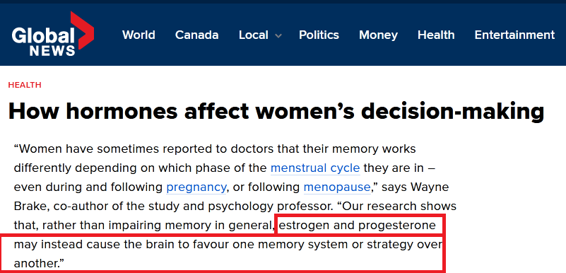
وهناك أسباب أخرى كثيرة.
فلما كانت هذه الأسباب، ولما كانت عاطفتُها وحنوُّها يأسرانِها، كانت قلما تنجح في إدارة أمور الناس العامة، وقلما استطاعت أن تقدِّم الحزم على العاطفة، فهذا يشقُّ عليها لفطرتها.
ولذلك لَمَّا بَلَغَ رَسولَ اللَّهِ صلى الله عليه وسلم أنَّ أهْلَ فارِسَ قدْ مَلَّكُوا عليهم بنْتَ كِسْرَى قالَ: لَنْ يُفْلِحَ قَوْمٌ ولَّوْا أمْرَهُمُ امْرَأَةً().
وسبحان الله من عجيب الآيات أنَّ ما أخبر به النبي صلى الله عليه وسلم حصل.
فقد مَلكت بنْتَ كِسْرَى سنة واحدة، ولما كان عندها من العاطفة الزائدة ما عندها، وَزَّعت أموال الإمبراطورية الفارسية على الجند، وتوقفَّت عن جمع الأموال من الشعب، وقسَّمت الأموال التي جمعها الملوك السابقون فانهار ملكُها سريعًا().
لكن هل من الممكن أنَّ امرأة تتولَّى الوَلاية العامة وتنجح؟
والجواب: هذا قليلٌ نادرٌ، ويحتاج لجَلدٍ شديد من المرأة، وقد ذكر القرآن ملكة سبأ كمثال على ذلك، فهي ملكة قوية حازمة، لكن في المجمل هذا قليلٌ نادرٌ؛ ولذلك فأمريكا في كل تاريخها لم تصل امرأة واحدة فيها للحكم.
فالنادر لا حُكم له، والتشريع يتأسَّس على الأعم الأغلب، وليس على النادر.

100- ما تفسير قوله تعالى: {وَاضْرِبُوهُنَّ} [النساء: 34]؟

ج: قال الله تعالى: {فَالصَّالِحَاتُ قَانِتَاتٌ حَافِظَاتٌ لِلْغَيْبِ بِمَا حَفِظَ اللَّهُ وَاللَّاتِي تَخَافُونَ نُشُوزَهُنَّ فَعِظُوهُنَّ وَاهْجُرُوهُنَّ فِي الْمَضَاجِعِ وَاضْرِبُوهُنَّ فَإِنْ أَطَعْنَكُمْ فَلَا تَبْغُوا عَلَيْهِنَّ سَبِيلًا إِنَّ اللَّهَ كَانَ عَلِيًّا كَبِيرًا} [النساء: 34].
في قوله تعالى: (وَاضْرِبُوهُنَّ} يطرح الملحد شبهته بأسلوبٍ ماكرٍ؛ إذ يستحضر حالات لرجال يبطشون بنسائهم... رجال ظلمة فَسدة، فيأتي الملحد ويربط بين هذه الحالات التي فيها ظُلم بَيِّن للمرأة وفساد ظاهر وبين الآية الكريمة.
فالملاحدة يتاجرون بظلم وفساد بعض الأزواج.
فالآية الكريمة: (وَاضْرِبُوهُنَّ} هي في حالة واحدة، ولها تطبيق واحد فقط.
الآية في حالة الناشز، وهي الحالة الوحيدة: (وَاللَّاتِي تَخَافُونَ نُشُوزَهُنَّ}.
والناشز هي: التي تعصي زوجها، ولا تطيعه، وتؤذيه بلسانها أو بيدها.
وهذه هي الحالة الوحيدة.
إذن ما هي طريقة التعامل مع هذه الحالة؟
والجواب: التطبيق الوحيد للتعامل مع هذه الحالة بعد النصيحة والهجر في الفراش: (فَعِظُوهُنَّ وَاهْجُرُوهُنَّ فِي الْمَضَاجِعِ} يتبقَّى بعد هذه الأمور ليس الإيلام الجسدي فضلًا عن التعذيب أو هذه المفاسد، وإنما المقصود من قوله تعالى: (وَاضْرِبُوهُنَّ} هو: إظهار حق الرجل بالطاعة، وإظهار أنَّ له حقوقًا على زوجته().
إذن ليس المقصود في قوله تعالى: (وَاضْرِبُوهُنَّ} الإيلام الجسدي، وإنما إظهار حق الرجل بالطاعة؛ ولذلك عامة مفسري السلف كابن عباس وعطاء يقولون: "الضرب بالسواك وشبهه".
قال ابن عباس: بالسواك ونحوِه"().
فالضرب بالسواك لا يؤلم الصبي فضلًا عن غيره، فليس المقصود: الإيلام الجسدي، وإنما المقصود هو فقط كما قلنا: إظهار حق الرجل بالطاعة.
فإذا عادت المرأة عن نشوزها وصَلُح حالُها: {فَإِنْ أَطَعْنَكُمْ فَلَا تَبْغُوا عَلَيْهِنَّ سَبِيلًا إِنَّ اللَّهَ كَانَ عَلِيًّا كَبِيرًا} .
الله عَليٌّ كبيرٌ، فإياك أن تظلمها، وفي هذا تحذير للزوج لئلا يستخدم قوته مع المرأة أو يؤذيها.
ومن يلجأ لضرب زوجته فهو ليس من خيار المسلمين.
قال النبي صلى الله عليه وسلم : "ليسَ أولئِكَ بخيارِكُم"().
فخيارُكم مَنْ لا يَضْرِبون نِساءَهُم.
وفي هذا بيانُ فضيلةِ مُعامَلةِ النِّساءِ بالحُسْنى، والصَّبرِ عليهنَّ.
ولذلك كما في حديث مسلم: "ما ضَرَبَ رَسولُ اللهِ صلى الله عليه وسلم شيئًا قَطُّ بيَدِهِ، وَلَا امْرَأَةً، وَلَا خَادِمًا"().
وقال صلى الله عليه وسلم : "إنَّ مِن أكملِ المؤمنينَ إيمانًا أحسنَهم خُلقًا وألطفَهم بأهلِهِ"().
وقال صلى الله عليه وسلم : "خيارُكُم خيارُكُم لنسائِهِم"().
فليصبرِ الرجل على زوجته، وليتعاملْ مع أذاها بالحسنى والنصيحة قدر استطاعته: {وَعَاشِرُوهُنَّ بِالْمَعْرُوفِ} [النساء: 19].
فإن ظلَّت على نشوزها بعد النصيحة والموعظة والصبر يهجرها في الفراش، فإن أصرَّت على النشوز والتعدّي عليه، تأتي المرحلة الثالثة: (وَاضْرِبُوهُنَّ} والمقصود ليس الإيلام الجسدي، فضرب السواك لا يؤلم الطفل، وإنما المقصود كما قلنا إثبات حقِّهِ في الطاعة.

101- لماذا شهادة المرأة على النصف من الرجل؟

ج: لأن طبيعة المرأة أنَّها بعيدة عن أحوال التجارة، وأسعار السوق، وأحوال عقود البيع والشراء والبضائع، فلا تذكُر هذه التفاصيل.
فالمرأة في الغالب بعيدةٌ عن هذه الأمور.
فمن رحمة الإسلام بها أنْ انضمَّت لها شهادة امرأة أخرى حتى تُذكِّرها إذا نسيت: {فَإِنْ لَمْ يَكُونَا رَجُلَيْنِ فَرَجُلٌ وَامْرَأَتَانِ مِمَّنْ تَرْضَوْنَ مِنَ الشُّهَدَاءِ أَنْ تَضِلَّ إِحْدَاهُمَا فَتُذَكِّرَ إِحْدَاهُمَا الْأُخْرَى} [البقرة: 282].
فما المشكلة في هذا؟
وهنا قد يقول ملحد: مشكلة النسيان موجودة عند مَن لا يحضر التجارات كرجال البادية، فهل تُقبل شهادة البدوي، وتبقى المرأة على النصف من شهادته؟
والجواب: قال النبي صلى الله عليه وسلم في الحديث الصحيح: "لا تَجوزُ شَهادةُ بدويٍّ على صاحبِ قريةٍ"().
فشهادة البدوي ليست ضِعف شهادة المرأة، ولا مثل شهادة المرأة، بل هي لا يُعتدُّ بها أصلًا.
فالمرأة في القرى والمدن قد تشهد العقود؛ فلذلك شهادتها على النصف من شهادة الرجل، بينما البدوي لا يشهد العقود أصلًا فليست له شهادة.
فالموضوع ليس رجلًا وامرأةً، وإنما الموضوع عدل وتشريع.
فهذا تشريع إلهي لا يخضع لإرضاء الأهواء والمذاقات الغربية على حساب طبيعة وفطرة البشر وظروفِ حياتهم.
فطبيعة المرأة أنها تنشغل أكثر بالأمور الخاصة بالنساء، كمسائل الرضاع.
وهنا في هذه المسائل كمثال تُقبل شهادة المرأة وتُرَدُّ شهادة الرجل.
فشهادة الرجل في الرضاع لا يُعتدُّ بها؛ لأنه لا يحضر هذه الأمور.
إذن فالموضوع ميزان عدل وقسط، وليس إرضاءً للفلسفة النسوية.
الغرب يتقبَّل ما هو ضد الفطرة، وضد طبيعة البشر حتى يقال أنَّه يعطي النساء حقوقهنَّ، فأهلك النساء وأهلك البشر.
أما الدين فلم يأتِ لإرضاء الأهواء على حساب الحق: {وَاتَّبِعْ مَا يُوحَى إِلَيْكَ وَاصْبِرْ حَتَّى يَحْكُمَ اللَّهُ} [يونس: 109].
فأنت أيها الإنسان! اتَّبِع الوحي الإلهي، ولا تنشغل بالمبطلين: {وَلَا يَسْتَخِفَّنَّكَ الَّذِينَ لَا يُوقِنُونَ} [الروم: 60].

102- هل ميراث المرأة على النصف من ميراث الرجل؟

ج: قال الله تعالى: {لِلذَّكَرِ مِثْلُ حَظِّ الْأُنْثَيَيْنِ} [النساء: 11].
الرجل في الإسلام هو المسؤول عن كل النفقات، وهو مسؤول عن المهر، ومسؤول عن النفقة على المرأة والأولاد، ومسؤول عن كسوتهم، والمرأة ليس عليها شيءٌ من ذلك.
فمن يطرح شبهة: {لِلذَّكَرِ مِثْلُ حَظِّ الْأُنْثَيَيْنِ} [النساء: 11] هو يتجاهل نظام الأموال في الإسلام، فنظام الأموال في الإسلام بناءٌ متكاملٌ وليس حالةً واحدةً، ففي الإسلام: {لِلذَّكَرِ مِثْلُ حَظِّ الْأُنْثَيَيْنِ} [النساء: 11] وفيه أيضًا لا تُلزم المرأة بنفقة نفسها ولا أولادهِا، والذي يُلزَم بذلك هو وليُّها؛ سواءً الأب أو الزوج، وهو من ينفق عليها، ولا تَدفع المرأة شيئًا من مهرها ولو تنقلت بين الأزواج.
إذن فالمرأة لا تُلزم بأية نفقة في أي وقت، بل يُلزَم الرجل في كل وقت بالنفقة عليها.
لذلك فتركيز مَن يطرحون الشبهات على حالةٍ واحدةٍ في بناءٍ متكاملٍ هو أمر غير نزيهٍ إطلاقًا؛ لأننا إذا أخرجنا هذه الحالة الواحدة: {لِلذَّكَرِ مِثْلُ حَظِّ الْأُنْثَيَيْنِ} عن البناء (النظام المالي في الإسلام) لاستغرب الناس، أما لو نظرنا لهذه الحالة داخل البناء لوجدناها مُنتهى العدل مع المرأة وزيادة؛ لأنها غير مُكلَّفة بنفقة على أي أحد بعكس الرجل.
ومَن ينشر الشبهات بإخراج حالةٍ واحدةٍ، ويرفض النظر للبناء المالي في مجمله، هو بهذا الأسلوب كالذي يستلُّ شامة من وجهٍ حسنٍ ليُثبِت تجاعيد الوجه، فناشر الشبهات يعمل على تكبير هذه الشامة وجعلها كالليل العريض، ثم يقوم بتضخيم الأبواق عليها حتى يستقرَّ في الأذهانِ قبح الوجه().
لو نظر الملحد فيما كُلِّف به الرجل في الإسلام، وفي كدِّ الرجل وسعيه طيلة عمره من أجل طلب الرزق للمرأة، لتبيَّن أنه مخطئ في طرحه للشبهة.
لكن هنا قد يردُ سؤال: المرأة الكبيرة في السن قد تحتاج لمزيد نفقةٍ، فهي بحاجة لعلاج، أو ترغب في الصدقة، أو أن تُهدي أبناءَها، فكيف تكون على النصف من الرجل في الميراث؟
والجواب: هنا سبحان الله! نجد أنَّ ميراث الأم في التركة مثل ميراث الأب، فليس للذكر في هذه الحالة مثل حظ الأُنثيين، كلا!
بل يكون في هذه الحالة ميراثُ الأم هو نفس ميراث الأب.
وهذا الكلام من الآية نفسها التي ظنَّ الملحد أن فيها شبهة، ففي الآية نفسها: {وَلِأَبَوَيْهِ لِكُلِّ وَاحِدٍ مِنْهُمَا السُّدُسُ مِمَّا تَرَكَ} [النساء: 11].
للأب السدس، وللأم السدس.
وهناك حالات كثيرة يكون فيها الذكر مثل الأنثى كما في الآية التالية مباشرةً:
{وَإِنْ كَانَ رَجُلٌ يُورَثُ كَلَالَةً أَوِ امْرَأَةٌ وَلَهُ أَخٌ أَوْ أُخْتٌ فَلِكُلِّ وَاحِدٍ مِنْهُمَا السُّدُسُ} [النساء: 12].
فالأخ الذي ترك أخًا وأختًا: يكون لأخيه السدس ولأخته السدس.
فهنا شرَع الله للرجل مثل ما للأنثى من ميراث في هذه الحالات، لأنَّه في السن الكبيرة تزداد متطلبات المرأة فتجد ميراثها أعلى.
إذن قاعدة: (لِلذَّكَرِ مِثْلُ حَظِّ الْأُنثَيَيْنِ) ليست في كل الحالات، وإنما هي فقط في جيل الأبناء؛ لأنَّ جيل الأبناء يلتزم فيه الابن بنفقات كثيرة، وهو الملزَم بالصداق، وتجهيز الشقة، وتكاليف العُرس وكل شيء، أما البنت فمتطلَّباتُها أقلُّ، ووليُّها مُلزَم بالنفقة عليها.
لو تدبَّرْنا شريعتنا في ضبط وتنظيم كل تفاصيل الحياة، وأعملناها على وجهها؛ لسُدنا الأرض، فهي كلها خير وحكمة من لدن حكيم خبير: {أَلَا يَعْلَمُ مَنْ خَلَقَ وَهُوَ اللَّطِيفُ الْخَبِيرُ} [المُلك: 14].

103- لماذا تقطع المرأةُ والكلبُ والحمارُ الصلاة؟

ج: قال رسول الله صلى الله عليه وسلم : "يَقْطَعُ الصَّلاةَ: المَرْأَةُ والْحِمارُ والْكَلْبُ، ويَقِي ذلكَ مِثْلُ مُؤْخِرَةِ الرَّحْلِ"⁽).
فهنا سؤال قد يُطرح: كيف يتمُّ الجمع بين المرأة والكلب والحمار؟
والجواب: لو وجدتُ لافتةً على الطريق مكتوبٌ عليها: ممنوع عبور الأطفال والحيوانات.
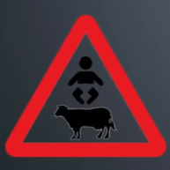
فهل هذا يعني أنَّ الدولة تجمع بين الأطفال والحيوانات؟
فالمرأة تقطع الصلاة؛ لأنها تشغلك، حيث إنَّ القلب ينشغل بها لو مرَّت أمامك، وهذه الحيوانات تقطع الصلاة؛ لأنها غير طاهرة ومؤذية، فهي تزعجك وتُروعك.
فتنقص الصلاة لانشغال القلب بهذه الأمور؛ لذلك يَتخذ المسلم سُترة لئلا يَمُرَّ أمام المصلي ما يشغله: (ويَقِي ذلكَ مِثْلُ مُؤْخِرَةِ الرَّحْلِ).

***

الفصل الثالث
النسوية

104- ما هي النسوية Feminism وهل تُصادِم الشرع؟

ج: النسوية هي فلسفةٌ؛ لتثوير المرأة على الرجل، وقد اكتوى بهذه الفلسفة النساء قبل الرجال.
وفي العام الماضي خرجت إيمي ماسترين Amy Mastrine وهي نسوية أمريكية مُتعصبة خرجت لتقول معترفةً: "نظام سيادة الرجل على المجتمع يحمي المرأة أكثر من نظام النسوية".
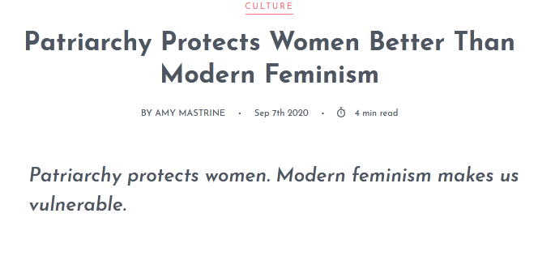
وتُقرر ماسترين أنها كانت نسويةً متعصبة وداعية لتحطيم منظومة سيادة الرجل على المجتمع، ونتيجةً لتعصُّبها للنسوية تركت مدينتها الصغيرة، وذهبت إلى سان فرانسيسكو حيث عاصمة النسوية.
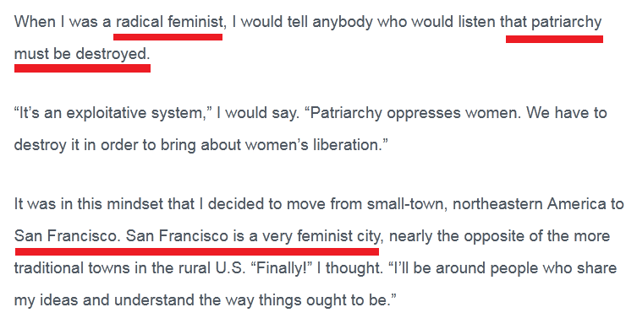
وهناك في سان فرانسيسكو تكتشف ماسترين المفارقة العجيبة:
نظام سيادة الرجل الذي تركته خلفها لم يكن يُهين المرأة، وإنما كان يحميها.
تقول: اكتشفْتُ في سان فرانسيسكو أنَّه لا يوجد حماية، ليس هناك غطاءٌ من الرجال الصالحين للدفاع عني، فالجريمة هنا في كل مكان.
وبالمناسبة سان فرانسيسكو هي: عاصمة الجريمةِ.
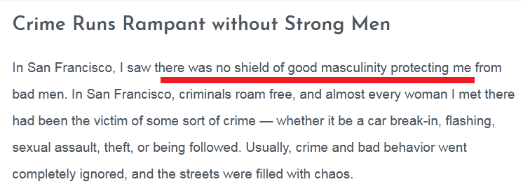
في سان فرانسيسكو جرائمُ في كل مكان، وكل إنسان يدافع عن نفسه بقوته العضلية.
وتعترف ماسترين: "بما أنَّ المرأة في طبيعتها أضعف جسديًّا من الرجل، فكان الاعتداء علينا سهل جدًّا في كل مكان، ولا توجد امرأة قابلتها لم يتمَّ الاعتداء عليها، وهنا تذكرتُ المقولة التي تقول: لا يحميك من الرجل السيئ إلا الرجل الصالح".
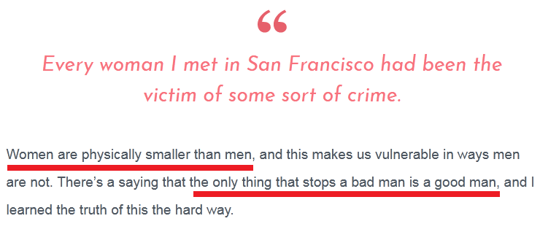
تقول ماسترين في نظام سيادة الرجل ذاك النظام الذي أرادت أن تحطمه: في هذا النظام يشعر الرجل بالمسؤولية تجاه حماية المرأة والأطفال.
نظام سيادة الرجل يعني: حماية المرأة والطفل.
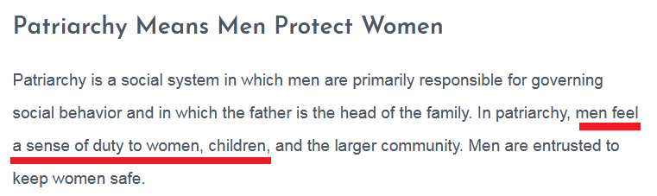
ثم تختم كلامها فتقول: نظام سيادة الرجل يُعطي المرأة حرية أكثر من النسوية.
في النظام النسوي أنتِ مضطرَّة للنظر خلفك في كل لحظة.
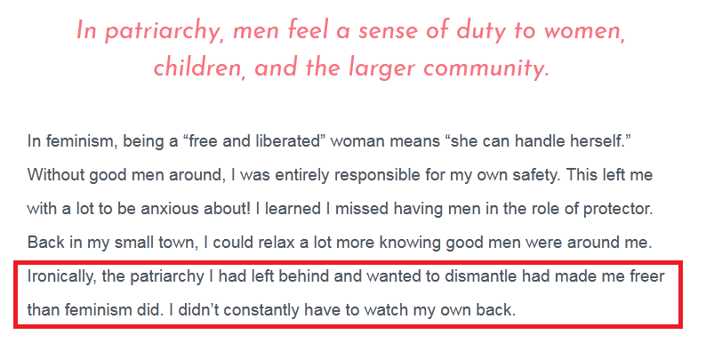
احتاجت ماسترين أن تسافر ثلاثة آلاف ميل؛ لتكتشف أنَّ نظام سيادة الرجل أفضلُ لها من النسوية.
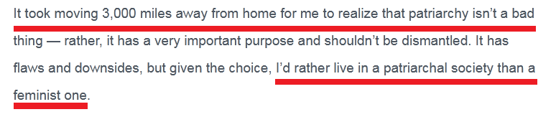
عادت ماسترين لبلدتها سريعًا، وعادت للشعور بالأمان في ظل نظام سيادة الرجل الذي يحمي المرأة ويحرص عليها.
وبإمكان ماسترين الآن النومُ مطمئنةً في وجود رجال طيبين دائمًا من حولنا.
مشكلة النسوية أنها فلسفة مليئة بالإشكالات والكوارث، ولا يعي هذه الكوارث إلا مَن اكتوى بنارها، ثم صار صادقًا مع نفسه.
فالفيمينزم Feminism أو النسوية هي أيديولوجيا كاملة، ولا عَلاقة لها بمناصَرة حقوق المرأة، فهي أيديولوجيا تعطي تصورًا كاملًا للوجود من منظور نِسوي.
وكلمة الفيمينزم Feminism: هذه اللاحقة "ism" هي لاحقة تأتي في آخر الكلمة لتعني: "أيديولوجيا".
فالنسوية تريد رؤية شمولية للعالم، بل هي إعادة رؤية العالم وَفْق نظرتها هي.
لذلك فهي أيديولوجية متكاملة كالشيوعية والنازية والداروينية، إنها تريد إعادة رسم العالم، ورسم الاقتصاد، ورسم السياسة، ورسم التعليم، ورسم الثقافة، ورسم كل شيء وَفْقًا للأيديولوجيا الخاصة بها!
إنها تريد مركزية النسوية في قراءة كل شيء.
إذن أُولى الحقائق التي لا بد أن نعرفها عن النسوية، أنَّ النسوية هي: أيديولوجيا مكتملة الأركان.
أما الحقيقة الثانية في النسوية، فهي أنَّها: لا تعني الانتصار لمفهوم الأنوثة.
بل في الواقع أن النسوية لا عَلاقة لها بالأنوثة.
إن النسوية على العكس تمامًا من الأنوثة.
فحتى تُحقق النسوية أيديولوجيَّتها المستقلَّة: جعلت ما يحققه الرجل هو مرادُها.
فانظر لهذه المفارقة العجيبة: يظن الناس أنَّ النسوية هي تحقيق لمفهوم الأنوثة، لكنها في الواقع تجعل معيار النجاح هو تحقيق ما يُحققه الرجل.
فأصل النسوية وأصل الفيمينزم يقوم على الإعجاب بالذكورة واحتقار الأنوثة.
غاية الفيمينزم: تحقيق ما حقَّق الرجل.
فالفيمينزم ليست مناصِرةً لحقوق المرأة، بل هي: كبْت للمرأة، وإخفاء لمعالم المرأة، واعتراف بعلو القِيم الذكورية.
فهذه من أعجب المفارقات أن يكون تيار الفيمينزم في حقيقته مجرد تيَّار يدعو لإلغاء المرأة لصالح الرجل، ولصالح القيم الذكورية، والنجاحات الذكورية، والانتصارات الذكورية.
وكأن تيار الفيمينزم استقرَّ في وعيه أن المرأة كائن ضعيف، وحتى ينصلح هذا الكائن الضعيف لا بد أن يكون رجلًا.
فلا بد أن تتقمَّص النسوية الشخصية الذكورية، وأن تُحقق النجاح الذكوري.
فالنسوية هي تيار يدعو ظاهريًّا للهجوم على الرجل، وكراهية الرجل، لكنها في الواقع تَنشُدُ كلَّ ما حقَّق الرجل.
النسوية تريد أن تمحو كل خصائص المرأة، وأن تمحو كل ما يميز المرأة، وأن تمحو طبيعة المرأة، وأن تمسخ خِلقة المرأة، وأن تمسخ فطرة المرأة، وأن تمسخ نفسية المرأة، حتى تصبح المرأة في الأخير: رجلًا بجسد أنثى!
فمَن تدبَّر حال النسوية سيجد أنها تدعو المرأة لتكفر بالأنثى، وتكفر بما استقرَّ في فطرتها كأنثى!
فهي تدعو المرأة لتصبح رجلًا بطموحات الرجل، وأمنيات الرجل، وقيم الرجل، وهذه قمة الفيمينزم.
النسويات يُرِدْنَ من المرأة أن تعيش بقلبٍ ذكوري، وبطموحاتٍ ذكورية.
بل ووصل الأمر ببعضهن أنهنَّ يُردن من المرأة أن تعيش حتى بطبيعة الجسد الذكورية، فبعضهن ترفض وضع المكياج والتجمُّل، وبعضهن وصل بهن الحال إلى رفض إزالة الشعر من الجسد وصِرن يدعون لذلك.
فالذكورية مُضخَّمة في الفيمنيزم تضخُّمًا غريبًا، فعندهن احتقار غير طبيعي للأنوثة!
وتقوم فلسفة النسوية على مقدمة أنَّ: الذكر أقوى من الأنثى، وأن الذكر متميز عن الأنثى، وأن الذكر أفضل من الأنثى، وبالتالي فحقوق الرجل، وعمل الرجل، وطريقة تفكير الرجل، وميادين عمل الرجل هي المعيار الذي تريد أن تصل إليه الفيمينزم.
فالفيمينزم تجعل الرجل هو السوبر مان، والغاية أن تصير مثله!
إنَّ الرجل في الفيمينزم هو: النموذج المذهل.
فانتصار الفيمينزم يكون بالقدر الذي تقترب فيه من الرجل، ويكون بإلغاء المرأة لصالح الرجل.
وهذا في الحقيقة: مسخ للمرأة، وليس انتصارًا لها... هذا تدمير لغريزة المرأة وطبيعة المرأة.
وهذا التصوُّر في الواقع يؤدي إلى قهر المرأة، ويدفعها لترتدي ثوبًا غير ثوبِها.
والنهاية تدمير نفسيتها.
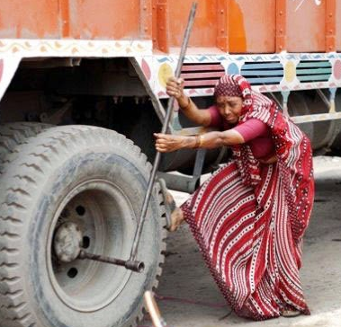
فالنسوية تجعل المرأة بائسةً، كما تقول سوزان فنكر Suzanne Venker، فهي تجعل الفتاة في النهاية تكره نفسها وتكره كونها أنثى.
وكلما تعمَّقت الفتاة في النسوية استشعرت الدونية، واحتقرت جسدها، واحتقرت نفسها.
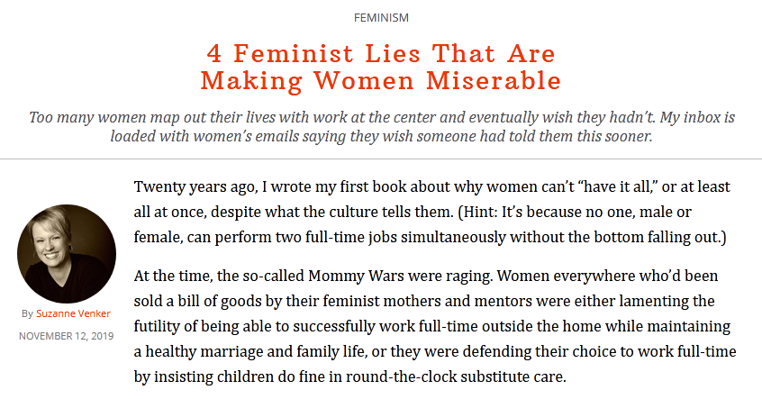
فعندما يكون معيار نجاحِك، ومعيار انتصاركِ، ومعيار تقدمكِ هو أن تَصلي إلى ما وصل إليه الرجل، فإنَّ هذا يعني أنك تمارسين ضمنيًّا التمييز ضد الأنثى، واحتقار الأنثى، وكأنك تُقررين دونية الأنثى.
لذلك فالنسوية تؤدي لتدمير نفسية المرأة، وتشويه نفسية من يعتنقها مع الوقت.
إذن الحقيقة الثانية في النسوية أنها: تمييز ضد الأنثى.
أما الحقيقة الثالثة في النسوية فهي أنَّها: تُرسخ في أذهان النساء أنَّ الذكور يتآمرون عليهنَّ عبر التاريخ، حتى يكونَ كلُّ شيءٍ ذكوريًّا.
فالرجال يتآمرون على الأنثى.
وهذه الفكرة فكرة التآمر، وأنَّ الناس مِن حول الفتاة أباها وأخاها وكلَّ رجل مِن حولها يتآمر عليها، هذه الفكرة في الأصل هي: اضطراب عقلي يُسمَّى البارانويا Paranoia أو الذُّهان أو جنون الارتياب.
وهذا مرض معروف في الطب النفسي، فهو نمط تفكير يَشعر فيه المريض بأنَّ المحيطين به يتآمرون عليه، ويقوم المريض بتحليل كل تصرُّف من تصرُّفاتهم بناءً على هذا النمط التفكيري.
فالرجل يفعل كذا وكذا حتى تَسود قِيمه الذكورية.
والرجل يقنعني أنه يحبني حتى يفرض سيطرته.
وهذه الفكرة التآمرية هي أحد الأمراض النفسية الشهيرة.
فالنسوية تريد من كل الفتيات أن تصبحن مريضات نفسيًّا بمرض البارانويا.
فالنسوية تطلب من الأنثى أن تفقد الثقة في المحيطين بها تمامًا، والنسوية تنعت الرجل بـ: الكاذب والخائن والغادر، بينما المرأة هي في كل الحالات ودائمًا هي: الصادقة والبريئة والمضطهدة.
إنَّ النسوية تستخدم هذا الأسلوب حتى تتكوَّن حالة التمرُّد لدى الفتاة، فتثور على الرجل، ثم تنزع طاعة ولي أمرها، ثم تتمرَّد على أسرتها، ثم تثور على كل شيء.
والآن دعونا نستعرض أعراض مرض البارانويا، وسوف تجد كلُّ نسوية أن كل هذه الأعراض تعاني منها:
أعراض البارانويا:
1- الارتياب والشك من أفعال المحيطين: فهي تستشعر أنَّ المحيطين بها يتآمرون عليها؛ لتسود قيمهم هم.
2- عدم الوثوق بالآخرين.
3- تتحوَّل مع الوقت إلى شخصية عدائية.
4- سهولة الشعور بالإهانة: فهي تتحسَّس دائمًا لأية كلمة تصدر من الرجل.
5- تعتقد دائمًا أنها على صواب.
6- لا تقبل المسامحة: صِدامية.
7- تعتقد بوجود معانٍ خفية وراء التصرُّفات العادية.
8- العزلة عن المحيطين بها.
هذه أعراض البارانويا في الطب النفسي الحديث.
فهل يوجد عَرَضٌ واحدٌ من هذه الأعراض ليس عند النسويات؟
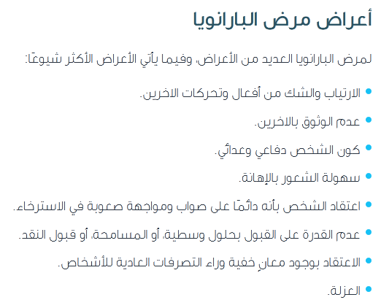
فالنسوية تُولِّد شخصيات ذهانية، حيث تعيش عالمًا تآمريًّا، فتنخرط الفتاة المتأثرة بالخطاب النسوي مع الوقت في العزلة التامة، والعدائية الشديدة للرجل.
إذن الحقيقة الثالثة في النسوية أنها: حالة ذُهانية تعيش بارانويا ارتيابية منفصلة تمامًا عن العالم.
الحقيقة الرابعة في النسوية أن: النسوية ليست لمجرد تحقيق مكاسب المرأة، وإنما الهدف المباشر منها هو توسيع رقعة الخلاف بينها وبين الرجل، ثم في مرحلة تالية إقصاء الرجل تمامًا من الساحة.
فهدف النسوية: تثوير المرأة على الرجل

فالنسوية هي فلسفة إقصائية تُثير فئةً من الناس ضد فئةٍ أخرى؛ لتحل محلها لا أكثر.
وهذه عادة الفلسفات الشمولية والأيديولوجيات التي نشأت في مِظلة العلمانية، أنها فلسفات إقصائية.
فالشيوعية إقصائية لأصحاب رأس المال لتحلَّ محلهم.
والنازية إقصائية للأعراق الأدنى لتحلَّ محلهم.
والنسوية كذلك إقصائية للرجال لتحلَّ محلهم.
فالنسوية تهدف إلى تحقيق ما قام الرجل بتحقيقه، ومن ثَمَّ إزاحته من الساحة تمامًا.
فهي فلسفة إقصائية.
إنَّ تثوير المرأة على الرجل هو شيء مُدمر لنفسية الرجل والمرأة.
هذا التثوير يُحوِّل المرأة لكائن عدائي كاره مُنفِّر، تَلعن الرجل صباح مساء.
فالنسوية تُشوِّه صورة الرجل في أذهان المراهقات، وتحطم القدوة في حياتهن.
والنسوية تُخوِّن أولياء الأمور.
إنَّ غرس كراهية الرجل في ذهن الفتيات يجعلهن مع الوقت يتمرَّدن بسهولة على كل القيم، وعلى كل شيء.
ليس من السهل أبدًا تدمير قيمة الرجل في ذهن الفتاة... تدمير قيمة الأب... تدمير قيمة المُربي... تدمير قيمة الأخ... تدمير قيمة العالِم... تدمير قيمة ولي الأمر... تدمير قيمة الدعاة إلى الله، هذا الأمر ليس بيسير ولا هيِّن على الإطلاق لا عند الله، ولا على الفتاة، هذا الأمر يُدمِّر نفسية الفتاة، وأخلاق الفتاة، ويؤدي للكفر بالله.
فتدمير قيمة الرجل في ذهن الفتاة هو تدمير حقيقيٌّ للرجل والمرأة على حدٍّ سواءٍ، ويكتوي بنار هذا التدمير كل أحد.
إذن الحقيقة الرابعة في النسوية أنها: فلسفة إقصائية، تُقصي الرجل وتُخوِّن الرجل، وتُدمِّر نموذج القدوة، وتهدم نفسية الفتاة وقيمها.
الحقيقة الخامسة في النسوية، وهي أخطر حقيقة على الإطلاق، وأهمُّ إشكالية في النسوية على الإطلاق، ألا وهي أنَّ: النسوية تستلزم الردَّة عن دين الله عز وجل ، وتستلزم الكفر بالإسلام، وتستلزم الإلحاد.
وهذه من تَبِعات النسوية ولا بدَّ.
فالنسوية إما أنها تتخذ مرجعيَّتها من الأنثى، أو تتخذ مرجعيَّتها من الدين والقرآن والنبي والوحي الإلهي.
ليس هناك بديل آخر.
فإما أن تكون مرجعية النسوية: الأنثى، وإما أن تكون مرجعيتها: الدين والإسلام!
فأيهما تختار؟
لو كانت مرجعيتها الأنثى، فهي حكمت بنفسِها على نفسِها أن دينَها هو: النسوية، ولو كان مرجعُها: الوحي الإلهي فهذه ليست بنِسوية، ولا عَلاقة لها بالنسوية.
فالنسوية لا تكون نسوية إلا بجعل المرجعية هي: الأنثى.
فالأنثى هي مرجع النسوية في القيمة، وفي السلوك، وفي التصوُّر.
وبالتالي تصير النسوية دينًا.
قال الله عز وجل : {اتَّخَذُوا أَحْبَارَهُمْ وَرُهْبَانَهُمْ أَرْبَابًا مِنْ دُونِ اللَّهِ وَالْمَسِيحَ ابْنَ مَرْيَمَ وَمَا أُمِرُوا إِلَّا لِيَعْبُدُوا إِلَهًا وَاحِدًا لَا إِلَهَ إِلَّا هُوَ سُبْحَانَهُ عَمَّا يُشْرِكُونَ} [التوبة: 31].
النصارى لا يعبدون أحبارهم، ولا يعبدون رهبانهم، لكنهم لما جعلوا أحبارهم مصدرًا للقيمة، ومصدرًا للتصوُّر، وما أحلُّوه صار حلالًا، وما حرَّموه صار حرامًا، فتلك أصبحت عبادتهم إياهم.
وهذا هو تفسير الآية بإجماع المفسرين.
فما تجيزه النسوية صار جائزًا عند النسويات، وما تمنعه صار ممنوعًا، فهذا هو الدين.
فإما أنْ تتخذي الدين مرجعيتُك، والنص الإلهي مرجعك، وإما أن تتخذي النسوية مرجعك.
فمن كان النص الشرعي مرجعه فهو الوحيد المُسلم: {فَلَا وَرَبِّكَ لَا يُؤْمِنُونَ حَتَّى يُحَكِّمُوكَ فِيمَا شَجَرَ بَيْنَهُمْ ثُمَّ لَا يَجِدُوا فِي أَنْفُسِهِمْ حَرَجًا مِمَّا قَضَيْتَ وَيُسَلِّمُوا تَسْلِيمًا} [النساء:65].
وقال الله تعالى: {وَمَا كَانَ لِمُؤْمِنٍ وَلَا مُؤْمِنَةٍ إِذَا قَضَى اللَّهُ وَرَسُولُهُ أَمْرًا أَنْ يَكُونَ لَهُمُ الْخِيَرَةُ مِنْ أَمْرِهِمْ} [الأحزاب: 36].
فهل النسوية تُسلِّم لشرع الله في كل ما أمرٍ ونهيٍ؟
النسوية لا تقوم أصلًا إلا على ما تراه هي لنفسها.
ولذلك لا يوجد شيء يُسمَّى "نسوية مسلمة"، كما أنه لا يوجد شيء يُسمَّى "ماركسية مسلمة"، أو "إلحاد إسلامي".
فالإسلام دين، والنسوية دين آخر تمامًا.
النسوية تُحِلُّ ما حرَّم الله، وتُحل إسقاط الولاية: ولاية الرجل في الزواج وفي غيره، وتُحل الشذوذ، وتُحل التبرُّج، وتُحل الفواحش، وتُحل كثيرًا من المحرمات المعلوم من الدين بالضرورة تحريمها.
وهي كذلك تُحرِّم كثيرًا مما أحلَّ الله كـ: التعدُّد للرجل وغير ذلك.
فالنسوية لا تكون أصلًا نسوية إلا لو أحلَّت بعض ما حرَّم الله، وكرهت بعض ما أنزل الله، وهذا ليس له مُسمًّى في الإسلام إلا: الردَّة عن دين الله {ذَلِكَ بِأَنَّهُمْ كَرِهُوا مَا أَنْزَلَ اللَّهُ فَأَحْبَطَ أَعْمَالَهُمْ} [محمد: 9].
إذن فالحقيقة الخامسة في النسوية هي أنَّها: لا تكون نسوية إلا بكراهية بعض ما أنزل الله، وتحليل بعض ما حرَّم الله وهي بهذا إلحاد، وكفرٌ أكبرُ، وردَّة عن دين الإسلام.
فالنسوية إلحاد.
الحقيقة السادسة أنَّ: الإنسان خُلِقَ مكلَّفًا، وخُلق ليُختبَر، ثم يموت ويُحاسَب على كل ما قدَّم، هكذا فُطِر الإنسان، وبهذا كُلِّف، وعلى هذا أرسل الله الرسل، وأنزل الكتب، وأقام البينات.
فمعيار نجاح الإنسان هو: التقوى، وليس المصلحة المادية أو المكاسب الدنيوية.
معيار النجاح الحقيقي هو: التسليم للأحكام الشرعية، والتسليم التامُّ لله في كل ما أمر ونَهى.
وهذا هو المفترض أن يكون حال الإنسان.
لكن النسوية لم يكن هذا همَّها يومًا ما.
فالنسوية جعلت النجاحات الدنيوية هي: غاية الوجود، ومنتهى المراد.
إنَّ منتهى الطرح النسوي هو: تحقيق مصالح دنيوية؛ سواءً اتفقنا مع هذه المصالح أو اختلفنا معها، لكن في الأخير تبقى غاية النسوية هي: الدنيا.
لكن هذا معيار نجاح تافه، وبلا قيمة، فماذا يستفيد الإنسان إذا ربح العالم وخسر دينه؟
هذا معيار نجاح، لا وزن له عند الله.
فمعيار النجاح للرجل والمرأة ليس عمارة الدنيا، وليس تحقيق مصالح دنيوية، وإنما معيار النجاح كما قُلتُ هو تحقيق الاستخلاف في الأرض، واستخلاف العبودية لله، واستخلاف التزكية الإيمانية لكل مناحي الحياة: {الَّذِينَ إِنْ مَكَّنَّاهُمْ فِي الْأَرْضِ أَقَامُوا الصَّلَاةَ وَآتَوُا الزَّكَاةَ وَأَمَرُوا بِالْمَعْرُوفِ وَنَهَوْا عَنِ الْمُنْكَرِ وَلِلَّهِ عَاقِبَةُ الْأُمُورِ} [الحج: 41].
وليست عمارة الدنيا، وليس النجاح المادي ممدوحًا في ذاته أو غايةً في ذاته، وإنما فقط يُمدح النجاح الدنيوي بقدر تزكيته بالوحي الإلهي، وبقدر تطبيق الدين فيه، وبقدر انتفاعكِ به أخرويًّا، وبقدر ما تستخدمينه في نفع الناس وصلاح أحوالهم لله.
المشكلة أنَّ نظرة النسوية، وغاية النسوية هي نظرة مادية مجرَّدة خالية من أية غاية إيمانية أو تزكية أخلاقية.
فالنسوية في الواقع هي: فلسفة مادية مَصلحية دون وضع أي اعتبار للقيم الإيمانية.
وهذه هي الحقيقة السادسة في النسوية أنها: مذهب مصلحيٌّ نفعيٌّ ماديٌّ بلا أية تزكية إيمانية.
الحقيقة السابعة في النسوية أنَّها: تحالفت مع الشيطان، وتحالفت مع كل تعاليم الشيطان.
فهي تحالفت مع المثلية الجنسية، وأصبحت اليوم مشغولةً بشدَّةٍ بموضوع الشذوذ الجنسي، والشواذ جنسيًّا، وهي لا بد أن تنشغل بهذا الموضوع.
فالشذوذ الجنسي في المثلية ليس قضية هامشية، بل هو لُبُّ النسوية.
لأن من تبِعات تثوير المرأة على الرجل، ومن تبعات إقصاء الرجل من حياة المرأة، ومن تبعات التركيز فقط على المرأة، من تبعات كل ذلك أن يتمَّ: إيجاد بديل للرجل.
فيصير الشذوذ الجنسي هو البديل المتاح.
بل والنسوية أيضًا تُحرِّض الرجال على الشذوذ حتى يستغنوا عن الأنثى.
والنسوية ترى أن الشذوذ أمرٌ حلالٌ، وليس فيه أي مشكلة، وهذا الأمر بحد ذاته ردَّة عن الإسلام.
فاعتقاد الفتاة النسوية أن الشذوذ الجنسي أمرٌ حلالٌ هذه ردَّة عن الإسلام، وكفر بالله عز وجل .
والنسوية دائمًا مهمومة بالهُوية الجنسية والجندر.
فالنسوية تحالفت وآزرت الهوية الجنسية والجندر.
والنسوية تحالفت مع الإجهاض، ودائمًا تخرج المسيرات من النسويات في الغرب لمنع تجريم الإجهاض.
وتحمل المتظاهرات لافتات: الإجهاض حقٌّ.
هذا جسدك أنتِ، هذا اختيارك أنتِ.

فالنسوية قامت بتحويل المرأة إلى آلة قتل باردة.
تقتل جنينها بدمٍ باردٍ.
وهذا منطق إلحادي... منطق القوي يقتُلُ الضعيف، فهنا الجنين الضعيف لا يملك القوة التي يدافع بها عن حقه في الحياة فيُقتل طالما كان غير مرغوبٍ فيه.
والنسوية تحالفت مع التحرُّر الجنسي بكل صوره.
والنسوية تُحارب الأمومة، وتطالب بتحرير المرأة من الأمومة.
والنسوية تُشرعِنُ قضايا الرحم الصناعي، والنيابة في الحمل.
كل هذه الأمور تعرفها كل نسوية جيدًا.
وهذه والله كلُّها أمور ليست في مصلحتها، فحتى على المستوى الدنيوي هذه الأمور تُدمر المرأة، وتُدمر طبيعة المرأة، وتجعلها سلعة مُستغلَّة في يد الرأسمالية الغربية، وأسواق الإباحية العالمية.
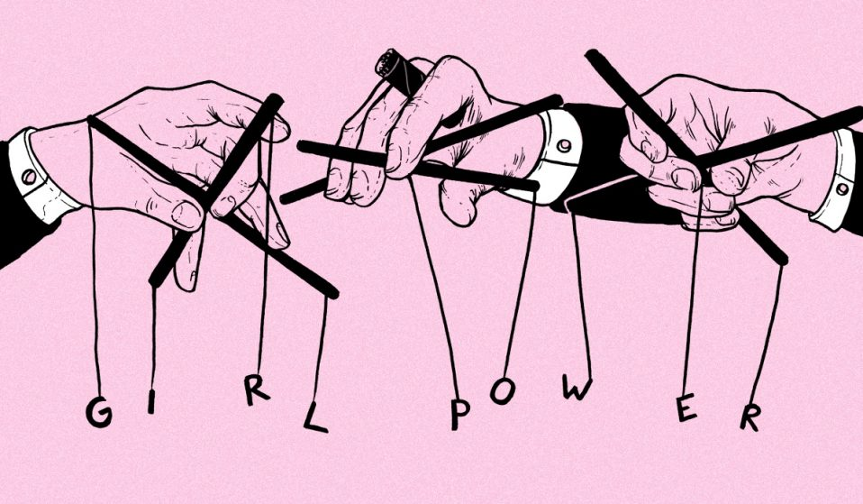
النسوية تؤدي إلى اختفاء مفهوم الأنثى!
إذن الحقيقة السابعة في النسوية أنها: تحالفت مع كل صور الشذوذ والفاحشة، وبرَّرت لها، وبرَّرت لقتل الأجنة بدم بارد.
والخلاصة أن النسوية تُبرر لـ:
1- القتل: قتل الأجنة.
2- الفاحشة: كل صور الزنا والشذوذ.
3- الكفر: تحليل ما حرم الله.
وهذا مثلث الشيطان الذي هو مُنتهى طموح الشيطان من الإنسان.
ماذا يريد الشيطان أكثر من هذا من ابن آدم؟

النسوية هي دينُ الشيطان، تم التبرير له بأنَّه مذهب يريد نصرة المرأة المضطهدة، والشيطان يقف بعيدًا يضحك.
لا يجتمع إسلام ونسوية في قلب امرأة مسلمة.
في القضايا العَقدية الأمرُ دينٌ، ولا يحتمل التنازلات.
إما إيمان أو كفر... إما جنَّة أو نار.
إما تسليم لشرع الله ورضًا بوحيّه، أو كفر وردَّة وتمرُّد على دين الله.
الإسلام يعني: التمركز حول التسليم لشرع الله.
النسوية تعني: التمركز حول الأنثى.
فاختاري بين الديانتَينِ... اختاري بين العقيدتَينِ.
النسوية هي دين الشيطان بمثلث الردَّة، وإباحة القتل، والفواحش.
النسوية حوَّلت البيوت الهادئة إلى حلبة صراع بين الرجل والمرأة.
النسوية فلسفة يُراد لها أن تنتشر بين بناتنا بصور مختلفة خبيثة كصورة: النسوية المتأسلمة، وتعتمد النسوية في هذه الحالة على تضخيم حالات اضطهاد وإيذاء وظلمٍ تحصل لبعض النساء، وهي حالات يُحاربها الرجل قبل المرأة، فتستغلُّ النسوية هذه الحالات لتنشر أفكارها الكفرية بين البنات.
لا بد أن نعي خطورة هذه الحركة، وإجرام هذه الحركة، وتبعات هذه الحركة.
الإسلام قيَّد العلاقات الجنسية، وهذا ضد هوى الرجل.
الإسلام حمَّل الرجل مسؤولية النفقة.
الإسلام أوجب أن يكون شرط الزواج هو: الاستقرار، وهذا ضد هوى الرجل.
الإسلام حمَّل الرجل المسؤولية تجاه المرأة طيلة عمره بعقد الزواج، وهذا ضد هوى الرجل.
الإسلام جعل الجنة تحت أقدام المرأة.
أتى رجل ليجاهد مع النبي صلى الله عليه وسلم فقال له النبيُّ صلى الله عليه وسلم : "وَيْحَكَ أَحَيَّةٌ أمُّكَ؟ قال الرجل: قُلتُ: نَعَمْ يا رَسولَ اللَّهِ، قَالَ: وَيْحَكَ الزَمْ رِجلَها فثمَّ الجنَّةُ"().
في الإسلام: ثلاثة أرباع الاهتمام يكون بالمرأة، والربع للرجل.
جاء رجل إلى رسول الله صلى الله عليه وسلم ، فقال: يا رسول الله، مَن أحَقُّ النَّاسِ بحُسْنِ صَحَابَتِي؟ قالَ: أُمُّكَ، قالَ: ثُمَّ مَنْ؟ قالَ: ثُمَّ أُمُّكَ، قالَ: ثُمَّ مَنْ؟ قالَ: ثُمَّ أُمُّكَ، قالَ: ثُمَّ مَنْ؟ قالَ: ثُمَّ أبُوكَ().
عَلاقة الرجل بالمرأة في الإسلام ليست عَلاقة نزوةٍ عابرةٍ، تُترك المرأة بعدها محطَّمة، وإنما هي عَلاقة عهدٍ من الرجل للمرأة طيلة عمره، وميثاق غليظ سيُسأل عنه لو قصَّر فيه: {وَأَخَذْنَ مِنْكُمْ مِيثَاقًا غَلِيظًا} [النساء: 21].
فالنساء أخذن من الرجال عهدًا شديدًا بالقيام بحقوقهن والرعاية والحماية والإحاطة من كل سوء.
وقال الله تعالى: {وَعَاشِرُوهُنَّ بِالْمَعْرُوفِ} [النساء: 19].
بل إن درجة الشهادة ينالُها الرجل لو دافع عن المرأة، قال النبي صلى الله عليه وسلم : "وَمَنْ قاتَلَ دونَ أهلِهِ، فهو شهيدٌ"().
و "مِن أكملِ المؤمنينَ إيمانًا أحسنُهم خُلقًا وألطفُهم بأهلِهِ"().
وقال صلى الله عليه وسلم : "خيارُكُم خيارُكُم لنسائِهِم"().
***
الفصل الرابع
الشذوذ الجنسي

105- ما هي حقيقة المثلية الجنسية، وكيف انتشرت مؤخرًا بهذه الصورة؟

ج: تقوم المثلية الجنسية على عدَّة دعاوى، سنقوم بتفكيك هذه الدعاوى واحدةً بعد أخرى إن شاء الله.
وأُولى هذه الدعاوي هي أنَّ: هناك سلوكًا جنسيًّا مثليًّا في الحيوانات:
والواقع أنَّ السلوك المثلي في الحيوانات، والذي هو قضية نادرة، لا يُمارَس بدافع الشهوة أو الرغبة الجنسية.
فالسلوك المثلي عند هذه الحيوانات هو: إما إعلان سيطرةٍ، كما يحصل مع قردة البونوبو، حيث إنَّ التنافس على الطعام يؤدي إلى السلوك المثلي عند هذه الحيوانات().
أو يكون بسبب مشكلة في حاسة الشم، وعدم التعرُّف على الأنثى.
وحاسةُ الشم هي المسؤولة عن التقاط الرسائل الجنسية في تحديد الأنثى مِن الذكر، واضطراب هذه الحاسة؛ نتيجةً لمبيدات أو ملوثات، قد يحدث في بعض الحيوانات.
وفي دراسة شهيرة نُشرت في المجلة الأكاديمية الوطنية للعلوم PNAS، لاحظ الباحثون أنَّ مادة الأترازين Atrazine وهي مادة تدخل في تركيب المبيدات، لاحظوا أنها تؤدي لسلوك مثلي عند الضفادع، حيث تؤدي هذه المادة لإحداث خلل هرموني في بعض الذكور، فتتحوَّل هذه الذكور لشكل عام أنثوي، وهذا يحصل في 10% من الذكور الذين يتعرَّضون لهذه المادة، وهنا تحصل المثلية الجنسية.
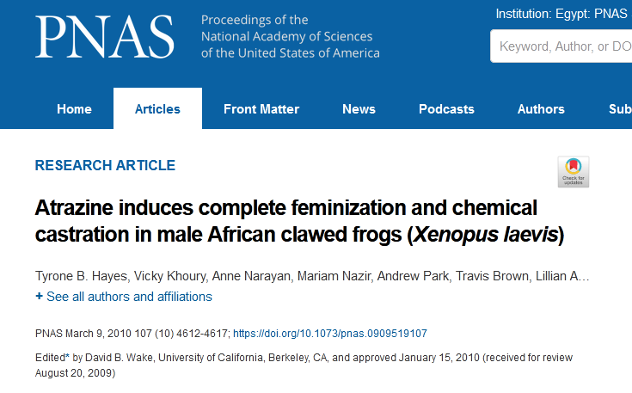
فهناك أسباب متنوعة تؤدي لسلوك مثلي عند بعض الحيوانات.
لكن لا عَلاقة لهذه الأسباب بكونها سلوكًا مثليًّا فعليًّا، وإنما كما قلتُ هي: إما إعلان سيطرةٍ، أو خلل في حاسة الشم، أو خلل عام في وظائف الجسم؛ نتيجةً للتعرُّض للمبيدات.
فلا توجد مثلية جنسية في الحيوانات بالمعنى الذي يفهمه البشر من المثلية.
لكن الأهم من كل هذا: منذ متى يستخدم البشر حُجة أنَّ سلوكًا معينًا عند الحيوان يُبرر لنا ممارسة نفس هذا السلوك؟
ما هذه الحُجة الحيوانية العجيبة؟
بما أن نسبة نادرة من الحيوانات تمارس المثلية، إذن يجوز للبشر أن يصيروا مثليين!
إنَّ السلوك الحيواني لا يُقاس عليه أبدًا السلوك البشري.
وإلا فبعض إناث العناكب تأكل الذكور أحياءً.
تتناول أنثى العناكب أزواجَها كوجبة عَشاءٍ، فهل هذا يجيز لنا أن نأكل لحوم البشر أحياءً؟
هل هذا يجيز للمرأة أن تقتل زوجها؟
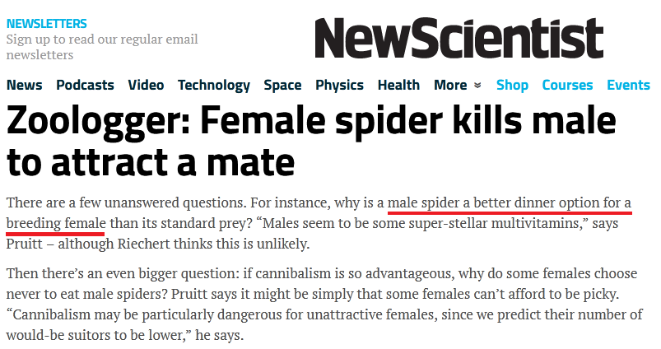
وبعض الحيوانات تقتل البعض الآخر من الفصيلة نفسها، فهل هذا يجيز
للبشر أن يقتلوا بعضَهم البعض بحجة أنَّ الحيوانات تقوم بنفس هذا السلوك؟
بل إنَّ كثيرًا من الحيوانات تقتل أولادها، فهل يجوز لمجرمٍ قام بقتل ابنه أن يترافع أمام قاضٍ بأنَّ جريمته تقوم بها بعض الحيوانات؟
سيتمُّ تحويل المجرم لمستشفى الأمراض العقلية فورًا.
لأن هذه حُجَّة لا يستخدمها إلا مجنون.
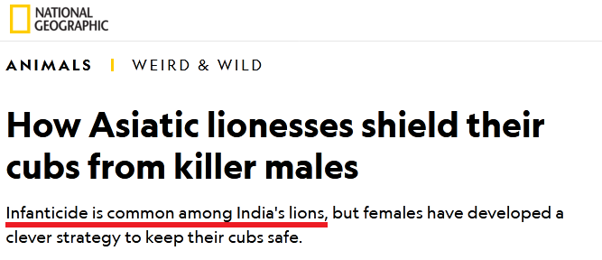
فلا يُجيز وجود سلوك مثلي نادر في 500 نوع من الحيوانات من أصل 3 ملايين نوع أن نمارس نحن هذا الأمر.
ثم السؤال الأهم الذي أطرحُهُ على مروّجي الشذوذ الجنسي: لا يخفى على أحد أنَّ الحيوانات تمارس تعدُّد الزوجات، وهذا موجود في كل أنواع الحيوانات تقريبًا.
بل إنَّ البشر أنفُسَهم يحملون بصمة تعدُّد الزوجات بيولوجيًّا، ومسألة الزوجة الواحدة بالنسبة للإنسان هي أمر غير طبيعي بالمرة Unnatural، فالسؤال هنا: لماذا يتمُّ منع تعدد الزوجات في الغرب إذا كان الأمر كذلك؟
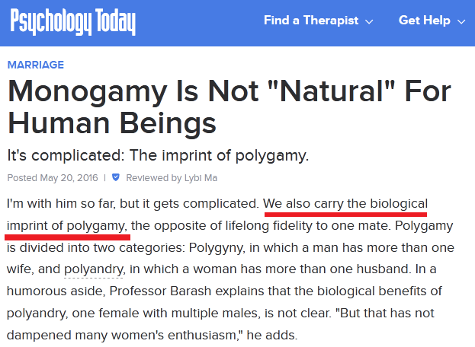
فإباحة الشذوذ الجنسي بدعوى وجوده في الحيوانات، وتجريم تعدُّد الزوجات في المقابل، هو دليل أن القضية هوًى ونزوة ومِزاج لا أكثر.
إنَّ المثلية الجنسية يُراد فرضُها بالقوة، ويُراد التطبيع معها، وبالتالي يتمُّ نسج أية دعاوى مهما كانت سخيفة لتبرير التطبيع معها.
بل إن الضغط الذي تمارسه لوبيات الشذوذ اليوم في الغرب صار غير طبيعي.
وعلى موقع إلكتروني للشواذ وتحت مقال بعنوان: "رفع الحظر عن الشذوذ الجنسي من قِبل الجمعية الأمريكية للطب النفسي"، يقرر الموقع أنَّ: الرابطة الأمريكية للطب النفسي APA أزالت الشذوذ الجنسي من تشخيصها الرسمي للاضطرابات العقلية DSM في عام 1973م؛ نتيجةً للاحتجاجات التي تُطالب بحقوق الشواذ في أمريكا، وليس بدافع علمي أو طبي.
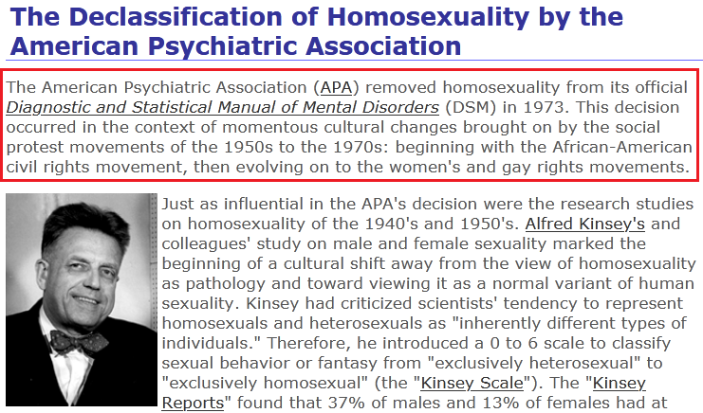
فالرابطة الأمريكية للطب النفسي أُجبرت على حذف الشذوذ الجنسي من الأمراض العقلية.
ولم يتوقَّف ضغط اللوبيات عند هذا الحد، بل إنَّها اليوم تحارب من أجل منع أي علاج للمثلية. نعم كما قرأتم!
هناك محاولات لمنع علاج الشذوذ الجنسي، وطبقًا لهيئة الخدمات الصحية الوطنية في بريطانيا NHS والتي يعمل بها أكثر من مليون شخص، وتُقدِّم علاجًا معرفيًّا وعلاجًا سلوكيًّا للشواذ منذ سنوات، وكثير من حالات الشذوذ الجنسي تتعافى في الهيئة، طبقًا للهيئة فإن هناك محاولاتٍ لمنع وتجريم علاج الشذوذ الجنسي.

فهدف لوبيات الشذوذ الجنسي تجريمُ علاج الشواذ، وبالتالي تزداد أعدادهم، ويتمُّ التعامل معهم بطريقة طبيعية.
العجيب في الأمر أنَّ الرئيس السابق للرابطة الأمريكية للطب النفسي APA، والذي قاد عملية إزالة الشذوذ من دليل الاضطرابات العقلية سنة 1973 اعترف بعد أربعين سنةً أنَّ: الشذوذ الجنسي يمكن أن يُعالَج، فالمثلي من الممكن أن يعود إنسانًا طبيعيًّا.
بل ويقرر الرئيس السابق نفسه للرابطة الأمريكية للطب النفسي أنَّ: 20% من الشواذ الذين كان يعالجهم تغيَّروا.
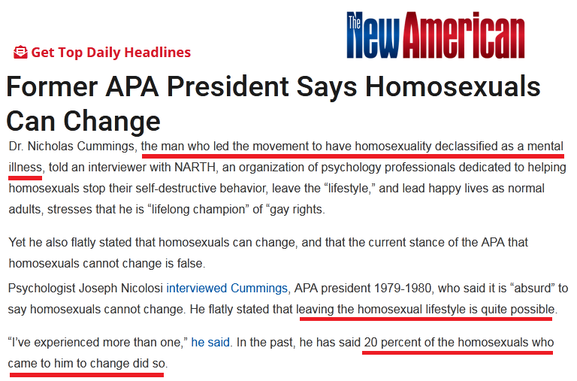
فالضغط لإلغاء علاج الشذوذ الجنسي ليس ضغطًا علميًّا أو ضغطًا بحثيًّا، بل هو ضغط لوبيات عملاقة للشواذ في الغرب اليوم.
أما ثاني الدعاوى التي تقوم عليها المثلية الجنسية، فهي أنَّ: هناك عوامل جينية تؤدي للمثلية!
ومن العجيب أنَّ المجلة العلمية الأشهر في العالم Nature نشرَت قبل أقل من عامين ورقة علمية، وأنا أتصوَّر أنَّ هذه الورقة أكبر صدمة في تاريخ الشواذ.
وهذه الورقة قد صدرت بعد دراسة نصف مليون إنسانٍ.
صدرت الورقة لتقول: لا يوجد جينٌ للمثليين NO GAY GENE.
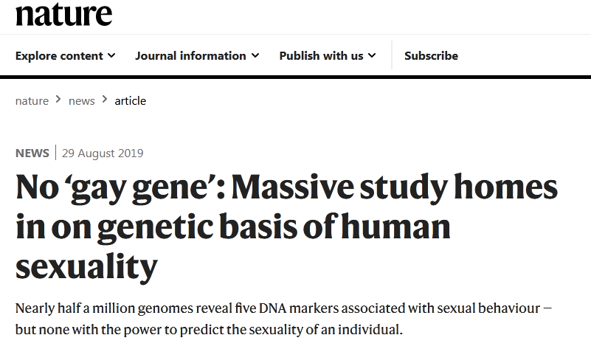
مثَّلت الورقةُ صدمةً كبيرةً لمجتمع المثليين.
وقبل هذه الورقة بسنواتٍ قليلةٍ أُجريت ثماني دراسات مُوسَّعة على التوائم المتماثلة، التي تتطابق جيناتها، وقد أُجريت هذه الدراسات في أمريكا وأوروبا وأستراليا، وتبيَّن أنَّ التوأم المتماثل قد يكون طبيعيًّا وتوأمه شاذًّا جنسيًّا.
فإذا كانت الجينات متطابقة في التوأم المتماثل، وكان الشذوذ قضية جينية، فمن البديهي أن تتطابق سلوكيات التوأم، لكن لم تكن هذه أبدًا نتيجة الدراسات.
فقد كانت هذه الدراسات دليلًا قويًّا على أن القضية لا عَلاقة لها بالجينات.
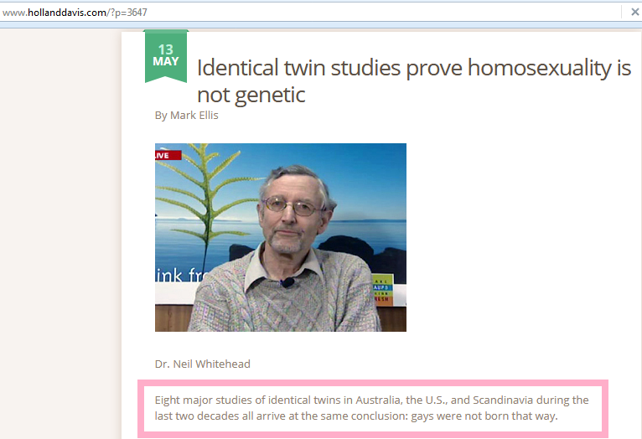
وعلى كل حال، فورقةُ مجلة نيتشر كانت كافيةً في بيان سخافة هذه الدعوى.
لكن لو افترضنا جدلًا أن هناك جيناتٍ لها عَلاقة بالمثلية، فهل هذا يبرر المثلية؟
هناك جينات لها عَلاقة باشتهاء الأطفال Pedophilia فهل بهذا يصير اشتهاء الأطفال مباحًا؟
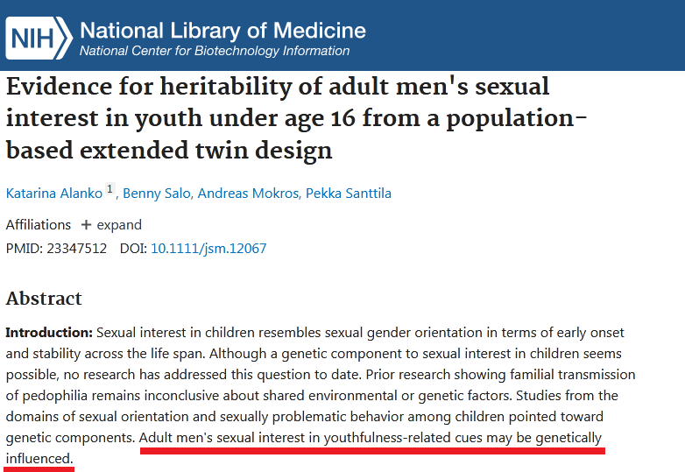
وهناك أيضًا جينات لها عَلاقة بإدمان المواد الكحولية، فهناك جين يُدعى: "جين إدمان الكحوليات"، فهل هذا يبرر عدم الأخذ على يد مَن يَشرب الخمور؟
هل هذا يبرر عدم مؤاخذة المدمن قانونيًّا؟
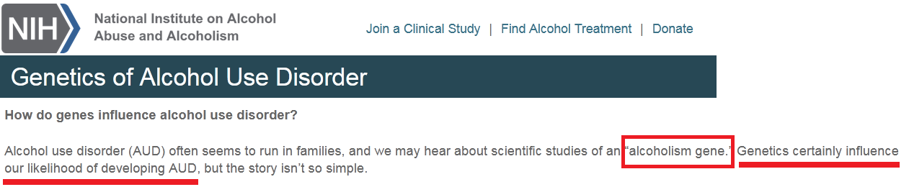
أنا كمسلم ما اشتهيت شُرب الخمور في حياتي؛ لأنَّ شرب الخمور ليس في ثقافتنا، وقد يكون جين إدمان الكحوليات جاهزًا في شفرتي الوراثية بدرجة كافية.
ومع ذلك لم أشتهِ شرب الخمور في حياتي، ولا أُبالي بها أصلًا.
لكن في حال لا قدَّر الله تم التطبيع مع شرب الخمور في بيئتي، وأصبح شرب الخمور جزءًا من ثقافة مدينتي، وصارت تخرج المظاهرات أمام بيتي تطالب بحرية الإدمان، ساعتها قد تشتعلُ عندي هذه الشهوة، وينشط هذا الجين في شفرتي الوراثية بدرجة كافية، فأبدأ في الحاجة لمقاومة هذه الشهوة.
وهذا بالضبط ما يحصُلُ مع ملف المثلية الجنسية، فالتطبيع مع المثلية والكلام الكثير عنها، والزيادة من مشاهد المثلية في الإعلام، كل هذا يُولِّد حب تجربة المثلية عند أشخاصٍ ربما ما خطرت المثلية على بالهم ولو للحظةٍ، فالحديث كثيرًا عن الشذوذ هو أحدُ أسباب انتشاره.
وهناك محاولات من مجتمع الشواذ لنشر ثقافة الشذوذ الجنسي حتى بين الأطفال، وهذه جريمة كبرى، فالطفل قد يُجرّب الانتحار لمجرد أنَّه سمع به كثيرًا، أو شاهده في إحدى اللعب الإلكترونية، وقد يُجرّب ارتكاب جريمة من باب المحاكاة، فالحديث عن المثلية أمام الأطفال هو جريمة بالفعل؛ ولأجل هذا هناك قوانينُ صارمة اليوم بخصوص المحتوى المُقدَّم للطفل، وصارت هناك قوانين تُجرِّم الحديث عن المثلية الجنسية أمام الأطفال في عدد من المناطق في أمريكا وإنجلترا().
وأنا على يقين من أنَّ هناك محاولاتٍ من مجتمع الشواذ لإلغاء هذه القوانين، بل ومُحاكمة مَن قام بسنّها.
فكرة الشذوذ الجنسي ليست مجرد ثقافة منحلة، أو خلل في تصوير العَلاقة بين الرجل والرجل، والمرأة والمرأة، إنها أبعد وأخطر من ذلك بكثير، فهي بالإضافة إلى أنَّها إحدى أكبر الكبائر في شريعة رب العالمين، وبالإضافة إلى أنَّها تمرُّد ظاهر، وخلل أخلاقي على كل المستويات، إلا أنَّها أيضًا تمثل خطرًا على الإنسانية ككل.
هل تعلم أنَّ: ثلاثة أرباع حالات مرض الإيدز هي بين الشواذ جنسيًّا؟
بل إنَّ الإيدز طبيًّا هو: مرض المثلية Gay-related immune deficiency، وقد كان يُسمَّى فيما قبل بـ"طاعون المثلية Gay Plague ".
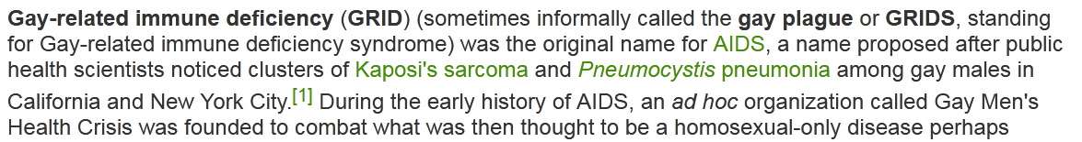
هل تعلم أنَّ: نسبة الإصابة بالإيدز بين الشواذ هي: اثنان وعشرون ضعف الطبيعي؟()
هل تعلم أنَّ: 83% من حالات الزُّهْري بين الشواذ جنسيًّا؟
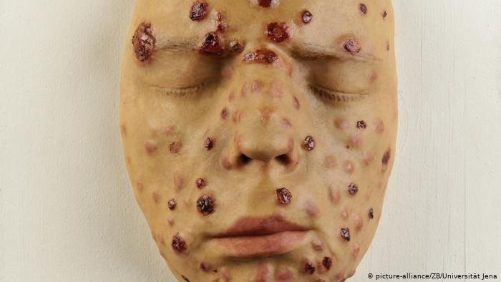
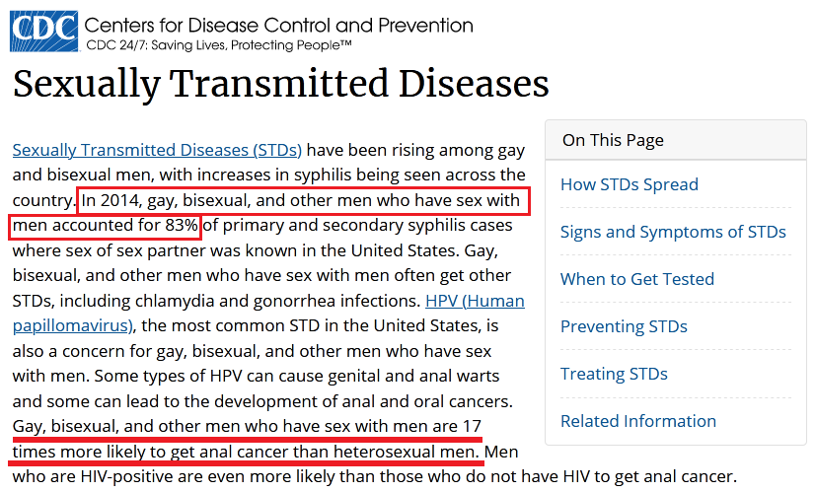
هل تعلم أنَّ: سرطان الشَّرَج بين الشواذ هو سبع عشرة مرة ضعف الطبيعي؟
بل إنَّ هناك أزمات طبيَّة تحصل في كثير من المدن الأمريكية بسبب انتشار الشذوذ فيها.
فالترويج للشذوذ ليس حربًا على شرع رب العالمين فحسبُ، بل هو حرب على الإنسان.
وقبل أنْ أُغلق الحديث عن قضية الجينات، ومحاولة ربطها بالشذوذ الجنسي، أودُّ أنْ أقول إنهم اكتشفوا جينًا له عَلاقة بالسلوك الإجرامي عند البشر حتى أسْموه: "جين الإجرام"، ويكون هذا الجين نشطًا عند مَن لديهم نزعة إجرامية، فهل هذا يبرر ارتكاب الجرائم؟
هل هناك محكمة في العالم تأخذ نشاط هذا الجين ذريعةً لإسقاط عقوبة عن مجرم؟
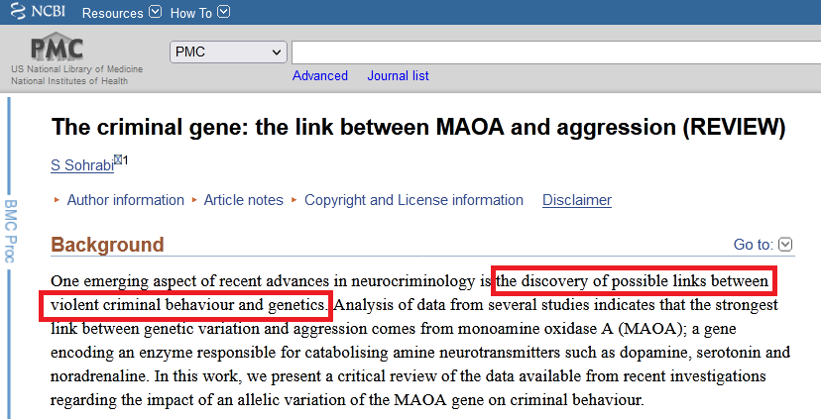
فلا أدري لماذا استخدم الشواذُّ حجة الجينات مع الشذوذ الجنسي!
لا يوجد في الطب، ولا في العقل، ولا في الشرع تبريرٌ لجريمة لكونها نتيجةً لنشاط جيني معين.

وليس هناك جين يجعل منك صالحًا، أو آخر يجعل منك فاسدًا.
وليس هناك جين يجعلك مجرمًا أو مدمنًا أو شاذًّا جنسيًّا أو إمامًا.
الجين في الأساس هو: مجموعة من الحروف التي تمثل قواعد نيتروجينية داخل الشفرة الوراثية، وحيث يتمُّ فك جزء من هذا الجين، فإن البروتينات الوظيفية تبدأ في الظهور.
والجين محايد تمامًا.
بينما أنا بسلوكياتي أقوم بتنشيط جين معين، وإيقاف جين آخر.
فالعَلاقة بين الجين وبين السلوكيات هي عَلاقة تزامنية، وليست عَلاقة مسبِّبية.
وهذه النقطة مَن يستوعبها، يتفهَّم أُكذوبة حجة الجينات تمامًا.
فحتى لو افترضنا أنَّ هناك عَلاقةً بين الجينات وبين الشذوذ الجنسي، فهي ستكون: عَلاقة تزامنية، وليست عَلاقة مسبِّبية.
فمع السلوك الشاذ جنسيًّا، ومع التهييج الإعلامي لقضايا الشذوذ، ينشط جين معين، وليس أنَّ نشاط هذا الجين هو الذي أدَّى للسلوك الجنسي!
فالعَلاقة تزامنية، وليست مسبِّبية.
حيث يحصُلُ بالتزامن مع سلوك معين نشاطٌ في أحد الجينات، وليس أنَّ نشاط هذا الجين كان سببًا في هذا السلوك!
وليس هناك عاقل اليوم يقول إنَّ الجينات تُولِّد بذاتها سلوكًا.
وهناك علم كامل اليوم يقوم في أحد فروعه بدراسة العَلاقة بين الجينات وبين السلوك البشري، ويُسمَّى بعلم الـ Epigenetics ومن أحد أسس هذا العلم أنَّ نشاط الجين يُبنى على سلوكك أنت().
فالجين ينشط بنشاط السلوك، وليس العكس.
فجين الشذوذ لو افترضنا وجوده ينشط بالتحفيز للشذوذ.
إذن فالفاحشة صناعة هوًى.
والإدمان صناعة هوًى.
والشذوذ الجنسي صناعة هوًى.
فنوازع النفس البشرية هي المسؤولة عن سلوكك، وليس جيناتك.
فالإنسان مسؤول بإرادته الكاملة عن كل ما يفعل.
وليس للجينات أو حتى التربية أو البيئة دورٌ في اتخاذ القرارات الأخلاقية أو اللاأخلاقية عند الإنسان المكلَّف().
وثقافة الشذوذ الجنسي في الغرب اليوم لم تعُدْ مجرد محاولة ارتكاب فاحشة الشذوذ، وإنما صارت فلسفة حياة، فهي تعيد رؤية الوجود، وتعيد رسم الحياة في نظر الشاذ جنسيًّا، فتتغيَّر عنده القيم والمعاني الأخلاقية، وتتغيَّر عنده الكثير من المفاهيم، فلا يتوقَّف الأمر على مجرد الشذوذ، وإنما يتمدَّد لنطاقات أخلاقيةٍ لا حصر لها تتسمَّم بها كثير من المعاني بسبب ثقافة الشذوذ الجنسي.
لكن قد يقول قائل: أنا أشعر أني مدفوع نحو الشذوذ الجنسي، في حين أنَّ الشذوذ ليس في ثقافتنا، فهذا مثال لا يستقيم مع ما قلت!
والجواب: نعم!
هناك حالات لديها بالفعل ميول للشذوذ الجنسي وهذا أمر لا ننكره.
لكن هذا لا يُبرر ارتكاب فاحشة الشذوذ الجنسي.
وأغلب الرجال لديهم ميول للزنا، فهل هذا يبرر ارتكاب هذه الكبيرة؟
فالميول هي أهواء النفس الإنسانية، وقد تزداد بتأثير الثقافة المحيطة، وقد تظهر ذاتيًّا كهوى نفس، لكن في كل الأحوال لا يجري الإنسان خلف هذا الميول ويُصدقها إلا بإرادته الكاملة، فالإنسان يميل لكنه يستطيع إيقاف هذا الميل، أو الاسترسال معه.
وفي الإسلام دينِ رب العالمين لا يُؤاخَذ الإنسان بمجرد الميول، بل إنَّ مقاومة هذه الميول فيه الأجر الكبير من الله عز وجل .
أما المؤاخذة في الإسلام فهي للفعل ذاته.
قال النبي صلى الله عليه وسلم : "ملعونٌ مَنْ عَمِلَ بعمَلِ قومِ لوطٍ"().
وقال صلى الله عليه وسلم : "مَن وجدتموه يعملُ عملَ قومِ لوطٍ، فاقتلوا الفاعلَ والمفعولَ به"().
فهذه فاحشة تستحق المقت الإلهي: {إِنَّكُمْ لَتَأْتُونَ الرِّجَالَ شَهْوَةً مِنْ دُونِ النِّسَاءِ} [الأعراف: 81].
والنتيجة: {فَجَعَلْنَا عَالِيَهَا سَافِلَهَا} [الحِجر: 74].
فمجرد الميول لا شيء فيها، أما تصديق الميول، وارتكاب الفاحشة، فهذه كبيرة من أكبر الكبائر.
والطب النفسي الحديث يتعامل مع هذه الميول، وهناك علاجات معرفية وسلوكية تقوم بتغيير المسار للمُبتلى بالشذوذ الجنسي، فهناك علاج تنفيري، حيث يتمُّ ربط الارتباطات الشَّرطية بين المثير الشاذ وبين الشعور باللذة بشيءٍ مُنفِّر كلسعة كهرباءٍ، أو ضربة مؤلمة، أو إلزام مالي يدفعه المُبتلى بهذه الميول مع كل شعور باللذة؛ نتيجة مثير جنسي شاذ وهكذا.
فهذا الأمر مع الوقت يُولِّد نفرة من المثير الشاذ.
ويتمُّ بالتوازي تعزيز معنى الذكورة والأنوثة، وتعزيز التمايز بينهما في ذهن الإنسان.
فهناك كثير من العلاجات المتاحة اليوم إلى أن يصل المبتلى بالميول الشاذة لحالة من السلام النفسي والصبر على هذه الميول حتى يتجاوزها إن شاء الله.
والإنسان في كل الأحوال قادرٌ على إيقاف شيطانه في أية لحظة يريد.
وكل إنسان مسؤول تمامًا عن كل ما يُرتكب، ويستطيع أن يوقِف الدوافع الأولية التي توصله في مرحلة تالية للاندفاع الشديد نحو الفاحشة، فكل إنسان على نفسه بصيرة ولو ألقى معاذيره.
{بَلِ الْإِنْسَانُ عَلَى نَفْسِهِ بَصِيرَةٌ * وَلَوْ أَلْقَى مَعَاذِيرَهُ} [القيامة: 14- 15].
وكل إنسان حر تمامًا، وكل إنسان مكلَّف، والحرية مع التكليف هما جوهر القضاء، والحكم في كل دساتير العالم، وهما جوهر الحساب الأخروي بين يدي الله عز وجل .
{فَأَمَّا مَنْ طَغَى * وَآثَرَ الْحَيَاةَ الدُّنْيَا * فَإِنَّ الْجَحِيمَ هِيَ الْمَأْوَى * وَأَمَّا مَنْ خَافَ مَقَامَ رَبِّهِ وَنَهَى النَّفْسَ عَنِ الْهَوَى * فَإِنَّ الْجَنَّةَ هِيَ الْمَأْوَى} [النازعات: 37- 41].
لكن لنفترضْ أنَّ إنسانًا سوَّلت له نفسه ارتكاب هذه الفاحشة، فهل توقَّفت الدنيا؟
لا والله!
فباب التوبة لن يُغلق إلا بطلوع الشمس من مغربها.
المهم أنْ تكون توبةً صادقة عاجلة وعزمًا أكيدًا على عدم الرجوع إلى الذنب.
{وَالَّذِينَ إِذَا فَعَلُوا فَاحِشَةً أَوْ ظَلَمُوا أَنْفُسَهُمْ ذَكَرُوا اللَّهَ فَاسْتَغْفَرُوا لِذُنُوبِهِمْ وَمَنْ يَغْفِرُ الذُّنُوبَ إِلَّا اللَّهُ وَلَمْ يُصِرُّوا عَلَى مَا فَعَلُوا وَهُمْ يَعْلَمُونَ * أُولَئِكَ جَزَاؤُهُمْ مَغْفِرَةٌ مِنْ رَبِّهِمْ وَجَنَّاتٌ تَجْرِي مِنْ تَحْتِهَا الْأَنْهَارُ خَالِدِينَ فِيهَا وَنِعْمَ أَجْرُ الْعَامِلِينَ} [آل عمران: 135- 136].
قال رسول الله صلى الله عليه وسلم : "إنَّ العَبْدَ إذَا اعْتَرَفَ بذَنْبِهِ ثُمَّ تَابَ، تَابَ اللَّهُ عليه"().
إذن فهناك ميول للشذوذ لا ننكرها، وهناك ضعف بشري: {وَنَفْسٍ وَمَا سَوَّاهَا * فَأَلْهَمَهَا فُجُورَهَا وَتَقْوَاهَا * قَدْ أَفْلَحَ مَنْ زَكَّاهَا * وَقَدْ خَابَ مَنْ دَسَّاهَا} [الشمس: 7- 10].
وليس ثمَّة إنسان على وجه الأرض ليست عنده ميول للمعصية.
{أَحَسِبَ النَّاسُ أَنْ يُتْرَكُوا أَنْ يَقُولُوا آمَنَّا وَهُمْ لَا يُفْتَنُونَ} [العنكبوت: 2].
{الَّذِي خَلَقَ الْمَوْتَ وَالْحَيَاةَ لِيَبْلُوَكُمْ أَيُّكُمْ أَحْسَنُ عَمَلًا} [المُلك: 2].
لكن الميول لا تبرر للإنسان أن يفعل المعصية، "ومَن يَسْتَعْفِفْ يُعِفَّهُ اللَّهُ، ومَن يَسْتَغْنِ يُغْنِهِ اللَّهُ، ومَن يَتَصَبَّرْ يُصَبِّرْهُ اللَّهُ"().
فالمسلم يتعامل مع الميول الشاذة كما يتعامل أي إنسان مع أية شهوة: بالمقاومة والصبر والتجاهل وسوف تنتهي.
ما تُريده لوبيات الشذوذ في الغرب أن يتعامل الإنسان مع ميوله كالحيوان، فكلما اشتهى فَعَل.
بينما الدينُ يقول لك: لن تعرف أنك إنسان، ولن ترتقي في سُلم الإيمان، إلا بضبط نفسك، وتمحيص قلبك، والتزام ذاتك داخل دائرة: قال الله... قال رسوله.
أما خارجَ هذه الدائرة، فلن تجد إلا قيم الحيوانات: {وَمَنْ لَمْ يَجْعَلِ اللَّهُ لَهُ نُورًا فَمَا لَهُ مِنْ نُورٍ} [النور: 40].
فالإنسان ليس على طراز الطبيعة.
فقد دخل الإنسان إلى هذه الطبيعة برأس مال أخلاقي مبدئي هائل، كما يقول علي عزت بيجوفيتش رحمه الله ().
فالإنسان دخل إلى هذا العالم مُكلفًا، وتلك هي اللحظة التي صنعت عصرًا جديدًا.
لذلك فالإنسان لا يستطيع أن يكون حيوانًا حتى ولو تمنَّى ذلك من كل قلبه.
خياره الوحيد أن يكون إنسانًا أو لا إنسان().
فالحيوان بريء من الناحية الأخلاقية، فلا يوجد حيوان خيِّر، وحيوان شرير، لكن الإنسان ليس هكذا.
وأرقى الكائنات تطورًا وفقًا لنظرية التطور لو صحَّت، لا يحمل ولو صورة بدائية للقيم الأخلاقية أو المعنى أو الغاية، بل هو يدور في دائرة الغريزة والاستجابة.
أما الإنسان فهو يحمل: كل القيم الأخلاقية منذ اللحظة الأولى.
والقيم الأخلاقية عند الإنسان مطلقة، فالخير خير عن الخيِّر والشرير.
والشر شرٌّ عند الخيِّر والشرير.
فالقيم الأخلاقية لا تنتمي للطبيعة ولا لعالم الحيوان، ولكنها فقط تنتمي للتكليف الإلهي.
وأشد الناس إلحادًا لا ينكر أنَّ بداخله معاني الخير والشر، ويعلم أن بداخله شعورًا تكليفيًّا بفعل الخير وترك الشر.
فهو يستشعر وخز الضمير الأخلاقي.
فالإنسان ليس مفصلًا على طراز داروين().
ولا طريق لإنقاذ الإنسان، وإنقاذ قيم الإنسان سوى عودته لإنسانيته، ولا طريق لذلك إلا بالدين.
أما بدون الوحي الإلهي فلن تجد إلا أفعال قردة البونوبو.
وفي الأخير أقول لمن يعاني من ميول مثلية: ابدأ في العلاج فورًا عند مُتخصص.
وابدأ في مشروع تزكية إيمانية وارتقاء إيماني مع الله عز وجل فورًا.
حافظْ على صلاتك بخشوع.
حافظْ على القرآن بتدبر.
حافظْ على الأعمال الصالحة.
أقلعْ عن أي ذنب.
حافظْ على توبة نصوح لله عز وجل بعد كل ذنب.
وأقول لمن يدعم نشر الإلحاد وإشاعة الفاحشة والشذوذ: {وَلَا تَحْسَبَنَّ اللَّهَ غَافِلًا عَمَّا يَعْمَلُ الظَّالِمُونَ إِنَّمَا يُؤَخِّرُهُمْ لِيَوْمٍ تَشْخَصُ فِيهِ الْأَبْصَارُ} [إبراهيم: 42].

106- هل المخ يُشرِّع القيمة والمعنى؟

ج: المخُّ هو مجموعة من الأسلاك العصبية متجمعة، وكل ما يجري في المخ هو تبادل لأيونات الصوديوم والبوتاسيوم على جدران الخلايا العصبية؛ لنقل النبضات لا أكثر.
فالمخ مهما تعقَّد سيبقى مجرد أسلاك عصبية، ونواقل كيميائية، وتبادُل أيونات، هذا كل ما يجري في المخ.
فالمخ هو: مجرد جهاز عصبي تنفيذي يقوم من خلال أنشطة كهربية بتنفيذ مهام عصبية معقدة.
إذن فالمخ جهاز تنفيذي، وليس جهازًا تشريعيًّا.
فالمخ لا يشرع القيمة، ولا المعنى، ولا يفرز الوعي.
وهذا الأمر جرى إثباته علميًّا بتجارب كثيرة منذ بدايات القرن الماضي، مثال على ذلك تجارب عالم الأعصاب الشهير: وِيلدر بنفيلد Wilder Penfield حين كان يضغط بإلكترود في يده على جزء محدَّد من مخ المريض الذي أمامه أثناء قيامه بجراحات المخ، فمثلًا يضغط بنفيلد على جزء تحريك اليد في مخ المريض فتتحرَّك يد المريض، حيث تخرج إشارة من المخ لتحريك يد المريض فتتحرَّك، فالمخ جهاز تنفيذي.
وهنا يطلب الدكتور بنفيلد من المريض أن يُوقِف يده عن الحركة أثناء الضغط بالإلكترود، وإذا بالمفاجأة الكبرى تحصل!
لا يستطيع المريض أنْ يوقف يده عن الحركة.
فطالما صدرت الإشارة من المخ بعد الضغط عليه بالإلكترود تتحرَّك يد المريض، ومهما حاول المريض أن يوقف حركة يده فلا يستطيع.
وهنا تظهر المفارقة المدهشة:
اتخذ المخ القرار، واتخذ المريض قرارًا آخر.
وهذا يعني أن الوعي والإرادة شيء، والمخ المادي شيءٌ آخر تمامًا.
فالقرار الذي يريده المريض شيء، والنشاط المخي شيء مختلف.
فالمخ مجرد جهاز تنفيذي، وليس مصدرًا للوعي أو الإرادة أو اتخاذ القرار.
وقد كَتَب بنفيلد كتابه "سرُّ العقل Mystery of the Mind" فأودع فيه نتائج تجاربه المدهشة تلك.

وعندما سُئل الملحد ليونارد ملودينوف Leonard mlodinow الفيزيائي الذي اشترك مع ستيفن هاوكنج في كتابة كتاب "التصميم العظيم the Grand Design": هل يوجد تفسير مادي فيزيائي للوعي؟
أجاب: لا يوجد تفسير مادي فيزيائي للوعي().
فالوعي ليس نتاج ذراتٍ، ولا نتاج دماغ، ولا نتاج نشاط كهربي، ولا نتاج المخ.
وهنا قد يظهر سؤال: لماذا لو أُصيب الإنسان بصدمة في رأسه، أو تم تخديره، أو قام بتعاطي بعض العقاقير، فإنه يفقد الوعي أو يتغير وعيه؟
والجواب: المخ أشبه ما يكون بجهاز التلفاز، فهو مجرد مستقبِل للمعلومة، ومُعالِج لها، وحين يتمُّ قطع الأسلاك عن جهاز التلفاز، أو عن المخ، كما يحدث في الصدمات أو العمليات الجراحية أو التخدير أو تناول العقاقير المهلوسة، فإن الإرسال يتوقَّف، لكن التلفاز لا يخزن المعلومة ابتداءً، وإنما هو مجرد ناقل لها، كذلك مخك().
فالمخ جهاز تنفيذي يستقبل المعلومات، والعقل يستخدم المخ كآلة.
وهذا الكلام أكَّد عليه د. روجر سبري Roger Sperry الحائز على نوبل في وظائف المخ؛ إذ أكَّد على أنَّه لا عَلاقة بين الوعي والمخ.
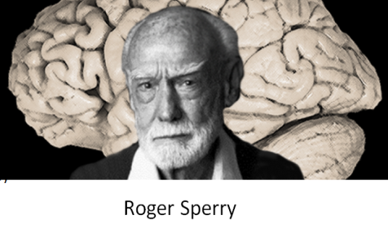
ويحاول الملاحدة كثيرًا ربط الوعي بالمخ، وهم بهذا يهدفون إلى نفي حرية الإرادة عن الإنسان، وافتراض أنَّ الإنسان ليست له إرادة حرة، هذه فكرة سامة، كما شرحت في بابٍ سابقٍ، فهي فكرة تبرر لكل جريمة، ولأية جريمة، ونفي الإرادة الحرة لا يتفق وكرامة الإنسان، والإنسان بفطرته يعلم يقينًا أنه مكلَّف، وأنَّ لديه إرادة حرة، وبناءً على الإرادة الحرة هناك دستور وقانون وقضاء ومحاكم ومحاماة وأحكام وتشريع وعقوبة ومكافأة، فكل هذه الأمور مبنيَّة على أن للإنسان إرادة حرة.
ومبنيَّة على أنَّ الإنسان مُكلَّف ومسؤول عن قراراته.
لذلك فالإلحاد بتبنِّيه لنفي الإرادة الحرة لا يمكنه أن يحلل ظاهرة الإنسان.

107- هل الحب والكراهية هي مجرد أمور هرمونية؟

ج: لو افترضنا أنَّ الأمر بهذه الصورة، فهل لو وضعنا هذه الهرمونات على ورقة ترشيح في معمل، هل ورقة الترشيح ستُحِبُّ أو ستَكرَهُ؟

عَلاقة العاطفة بكيمياء المخ هي عَلاقة تزامنية، وهذا الأمر قد أوضحناه قبل قليل.
فعندما يحب الإنسان شخصًا ما، فإن هرمون الإندورفين يُفرَز، وليس أنَّ هرمون الإندورفين يُفرز فيقع في حب فلان.
فالعَلاقة تزامنية، وليست سببية.
وعندما يتصل بك شخص تحبه، فإنَّ جسدك يفرز هرمون الحب الإندورفين.
بينما عندما ترى شخصًا تكرهه، فإن جسدك في المقابل يفرز هرمون الكورتيزول.
فعَلاقة النواقل العصبية بمشاعرك هي عَلاقة تزامنية، وليست عَلاقة سببية: ففي الزمن نفسه الذي أحببت فيه فلانًا ظهر هرمون الحب، وليس أنَّ هرمون الحب كان وراء تحابكما.
ولو كانت العَلاقة بين الهرمونات والمشاعر سببية، وكانت الهرمونات هي التي تؤدي للحب والبغض كما يصور الملاحدة، لاستطعنا بدولاراتٍ قليلةٍ أن نحقن هرمون الحب، ونوفق أي رأسين في الحلال.

***

الفصل الخامس
النباتية

108- هل النباتية وتحريم أكل الحيوانات هي رحمة بالحيوان؟

ج: حاصلُ هذا القول تحريمُ ما أحل الله تعالى، فالله عز وجل أحلَّ أكل الحيوان، لكنَّ دعاة النباتية يحرمونه، قال الله عز وجل : {يَسْأَلُونَكَ مَاذَا أُحِلَّ لَهُمْ قُلْ أُحِلَّ لَكُمُ الطَّيِّبَاتُ وَمَا عَلَّمْتُمْ مِنَ الْجَوَارِحِ مُكَلِّبِينَ تُعَلِّمُونَهُنَّ مِمَّا عَلَّمَكُمُ اللَّهُ فَكُلُوا مِمَّا أَمْسَكْنَ عَلَيْكُمْ وَاذْكُرُوا اسْمَ اللَّهِ عَلَيْهِ وَاتَّقُوا اللَّهَ إِنَّ اللَّهَ سَرِيعُ الْحِسَابِ} [المائدة: 4].
وقال سبحانه: {وَمَا لَكُمْ أَلَّا تَأْكُلُوا مِمَّا ذُكِرَ اسْمُ اللَّهِ عَلَيْهِ وَقَدْ فَصَّلَ لَكُمْ مَا حَرَّمَ عَلَيْكُمْ إِلَّا مَا اضْطُرِرْتُمْ إِلَيْهِ وَإِنَّ كَثِيرًا لَيُضِلُّونَ بِأَهْوَائِهِمْ بِغَيْرِ عِلْمٍ إِنَّ رَبَّكَ هُوَ أَعْلَمُ بِالْمُعْتَدِينَ} [الأنعام: 119].
وقال عزَّ من قائل: {وَمِنَ الْأَنْعَامِ حَمُولَةً وَفَرْشًا كُلُوا مِمَّا رَزَقَكُمُ اللَّهُ وَلَا تَتَّبِعُوا خُطُوَاتِ الشَّيْطَانِ إِنَّهُ لَكُمْ عَدُوٌّ مُبِينٌ} [الأنعام: 142].
وقال عز وجل : {وَهُوَ الَّذِي سَخَّرَ الْبَحْرَ لِتَأْكُلُوا مِنْهُ لَحْمًا طَرِيًّا وَتَسْتَخْرِجُوا مِنْهُ حِلْيَةً تَلْبَسُونَهَا وَتَرَى الْفُلْكَ مَوَاخِرَ فِيهِ وَلِتَبْتَغُوا مِنْ فَضْلِهِ وَلَعَلَّكُمْ تَشْكُرُونَ} [النحل: 14].
فما أحلَّه الله لا يحرمه إنسان قال الله تعالى: {أُحِلَّتْ لَكُمْ بَهِيمَةُ الْأَنْعَامِ} [المائدة: 1].
ويقول سبحانه: {لِيَشْهَدُوا مَنَافِعَ لَهُمْ وَيَذْكُرُوا اسْمَ اللَّهِ فِي أَيَّامٍ مَعْلُومَاتٍ عَلَى مَا رَزَقَهُمْ مِنْ بَهِيمَةِ الْأَنْعَامِ فَكُلُوا مِنْهَا وَأَطْعِمُوا الْبَائِسَ الْفَقِيرَ} [الحج: 28].
ويقول عز وجل : {وَالْبُدْنَ جَعَلْنَاهَا لَكُمْ مِنْ شَعَائِرِ اللَّهِ لَكُمْ فِيهَا خَيْرٌ فَاذْكُرُوا اسْمَ اللَّهِ عَلَيْهَا صَوَافَّ فَإِذَا وَجَبَتْ جُنُوبُهَا فَكُلُوا مِنْهَا وَأَطْعِمُوا الْقَانِعَ وَالْمُعْتَرَّ كَذَلِكَ سَخَّرْنَاهَا لَكُمْ لَعَلَّكُمْ تَشْكُرُونَ} [الحج: 36].
فإباحةُ أكل لحوم الحيوانات التي أحلَّها الله هو من المعلوم من دين الإسلام بالضرورة.
ومن اعتقد أنَّ الله تعالى أحلَّ شيئًا تترجح كِفَّة ضره على نفعه مطلقًا، فهو طاعنٌ على رب العالمين، وهو مُتَّهِمٌ لله سبحانه بالجهل أو الكذب، وهذا شرك في الربوبية والألوهية جميعًا، قال الله تعالى: {وَيُحِلُّ لَهُمُ الطَّيِّبَاتِ وَيُحَرِّمُ عَلَيْهِمُ الْخَبَائِثَ} [الأعراف: 157].
فما أحلَّه الله هو قطعًا من الطيبات.
ولا يجوز تحريم ما أحلَّ الله: {يَا أَيُّهَا الَّذِينَ آمَنُوا لَا تُحَرِّمُوا طَيِّبَاتِ مَا أَحَلَّ اللَّهُ لَكُمْ وَلَا تَعْتَدُوا إِنَّ اللَّهَ لَا يُحِبُّ الْمُعْتَدِينَ} [المائدة: 87].
{قُلْ مَنْ حَرَّمَ زِينَةَ اللَّهِ الَّتِي أَخْرَجَ لِعِبَادِهِ وَالطَّيِّبَاتِ مِنَ الرِّزْقِ قُلْ هِيَ لِلَّذِينَ آمَنُوا فِي الْحَيَاةِ الدُّنْيَا خَالِصَةً يَوْمَ الْقِيَامَةِ كَذَلِكَ نُفَصِّلُ الْآيَاتِ لِقَوْمٍ يَعْلَمُونَ} [الأعراف: 32].
فمَن هذا الذي يُحرم أكل الحيوانات التي أحلَّ الله أكلها؟ {وَمَا لَكُمْ أَلَّا تَأْكُلُوا مِمَّا ذُكِرَ اسْمُ اللَّهِ عَلَيْهِ وَقَدْ فَصَّلَ لَكُمْ مَا حَرَّمَ عَلَيْكُمْ إِلَّا مَا اضْطُرِرْتُمْ إِلَيْهِ وَإِنَّ كَثِيرًا لَيُضِلُّونَ بِأَهْوَائِهِمْ بِغَيْرِ عِلْمٍ إِنَّ رَبَّكَ هُوَ أَعْلَمُ بِالْمُعْتَدِينَ} [الأنعام: 119].
فتحريم ما أحلَّ الله من الحيوان هو من أعمال الجاهلية: {وَقَالُوا هَذِهِ أَنْعَامٌ وَحَرْثٌ حِجْرٌ لَا يَطْعَمُهَا إِلَّا مَنْ نَشَاءُ بِزَعْمِهِمْ وَأَنْعَامٌ حُرِّمَتْ ظُهُورُهَا وَأَنْعَامٌ لَا يَذْكُرُونَ اسْمَ اللَّهِ عَلَيْهَا افْتِرَاءً عَلَيْهِ سَيَجْزِيهِمْ بِمَا كَانُوا يَفْتَرُونَ} [الأنعام: 138].
{وَمِنَ الْإِبِلِ اثْنَيْنِ وَمِنَ الْبَقَرِ اثْنَيْنِ قُلْ آلذَّكَرَيْنِ حَرَّمَ أَمِ الْأُنْثَيَيْنِ أَمَّا اشْتَمَلَتْ عَلَيْهِ أَرْحَامُ الْأُنْثَيَيْنِ أَمْ كُنْتُمْ شُهَدَاءَ إِذْ وَصَّاكُمُ اللَّهُ بِهَذَا فَمَنْ أَظْلَمُ مِمَّنِ افْتَرَى عَلَى اللَّهِ كَذِبًا لِيُضِلَّ النَّاسَ بِغَيْرِ عِلْمٍ إِنَّ اللَّهَ لَا يَهْدِي الْقَوْمَ الظَّالِمِينَ} [الأنعام: 144].
فما أحلَّه الله من لحوم الحيوان والطير والسمك لا يجوز تحريمه على الناس: {قُلْ لَا أَجِدُ فِي مَا أُوحِيَ إِلَيَّ مُحَرَّمًا عَلَى طَاعِمٍ يَطْعَمُهُ إِلَّا أَنْ يَكُونَ مَيْتَةً أَوْ دَمًا مَسْفُوحًا أَوْ لَحْمَ خِنْزِيرٍ فَإِنَّهُ رِجْسٌ أَوْ فِسْقًا أُهِلَّ لِغَيْرِ اللَّهِ بِهِ فَمَنِ اضْطُرَّ غَيْرَ بَاغٍ وَلَا عَادٍ فَإِنَّ رَبَّكَ غَفُورٌ رَحِيمٌ} [الأنعام:145].
والتحريم إن لم يقم عليه دليل من الشرع، فهو كذب على رب العالمين وافتراءٌ عليه: {قُلْ هَلُمَّ شُهَدَاءَكُمُ الَّذِينَ يَشْهَدُونَ أَنَّ اللَّهَ حَرَّمَ هَذَا فَإِنْ شَهِدُوا فَلَا تَشْهَدْ مَعَهُمْ وَلَا تَتَّبِعْ أَهْوَاءَ الَّذِينَ كَذَّبُوا بِآيَاتِنَا وَالَّذِينَ لَا يُؤْمِنُونَ بِالْآخِرَةِ وَهُمْ بِرَبِّهِمْ يَعْدِلُونَ} [الأنعام: 150].
ثم لنسأل النباتيين: لماذا تجيزون قتل النبات؟
وقد ثبت بالدليل العلمي أنَّ للنبات حياةً، وله إحساس وشعور إلى درجة أنَّ سويسرا سنَّت قوانين لتجريم إذلال النبات().
فبأي سلطانٍ استحللتم يا دعاة النباتية النبات، وحرَّمتم قتل الحيوان؟
غاية التفاوت بين النبات والحيوان، أنَّ الحيوان يتمتَّع بمخ وجهاز عصبي وحركة، لكن النبات لا يحتاج ما يحتاج إليه الحيوان، فالله سبحانه يمتنُّ على الكائن بما يحتاجه بحكمته وقدرته عز وجل ، فالكائن الحي الذي يتحرَّك ليحصل على الطعام، ويهرب من أعدائه، يتمتَّع ببنية تتناسب مع ما يحتاج.
وهذا ليس بمجرده دليلًا على أنَّ النبات لا يعي، أو أنَّه أدنى من الحيوان.
وهناك نباتات كنبتة الصبار ذات الفكين تقبض على الحشرة بمجرد وقوفها عليها.

بل تبيَّن أنَّ هناك نباتاتٍ تتعلَّم مع الوقت، فنبتةُ الميموزا Mimosa pudica التي تغلق أوراقها بمجرد تعرُّضها للمس أو الصدمة، تبيَّن للعلماء أنَّه لو تكرَّر اللمس أو تكرَّرت الصدمة بالقوة نفسها فإن النبتة لا تنكمش مجددًا.
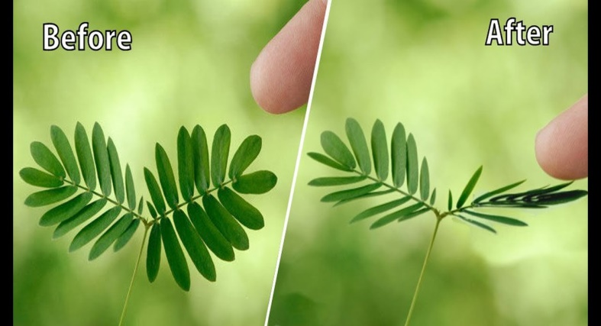
فالشعور بما في الخارج من مؤثراتٍ، هذا يشترك فيه كل نبات وحيوان، ولا يلزم منه مخ ولا جهاز عصبي.
بل إنَّ الأميبا ذاك الكائن وحيد الخلية التي لا تملك مخًّا ولا جهازًا عصبيًّا، لديها وعيٌ فإذا اقتربت من طعام ساكن كحُبيبة نشا تقترب منها بغير حذر، بينما إذا كان طعامًا متحركًا تقترب منه بحذر.
وبعض النباتات آكلة الحشرات تحسب عدد الحشرات لتغلق فكَّيْها على أكبر عدد ممكن().
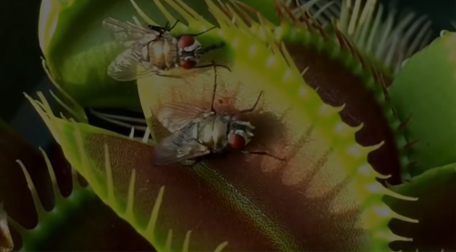
فقضية الوعي في النبات، وفي الكائنات وحيدة الخلية هي أمورٌ ثابتةٌ، وفي الإسلام كل الكائنات تُسبِّح: {تُسَبِّحُ لَهُ السَّمَاوَاتُ السَّبْعُ وَالْأَرْضُ وَمَنْ فِيهِنَّ وَإِنْ مِنْ شَيْءٍ إِلَّا يُسَبِّحُ بِحَمْدِهِ وَلَكِنْ لَا تَفْقَهُونَ تَسْبِيحَهُمْ إِنَّهُ كَانَ حَلِيمًا غَفُورًا} [الإسراء: 44].
فتحريم أكل الحيوان؛ لأنَّه يعي، هذا يستتبع بالضرورة تحريم أكل النبات.
ثم إن مصدر الحديد الأساسي في جسم الإنسان هو لحوم الحيوانات، وليس النبات.
والحديد هو رئة الأنسجة والخلايا، فهو الذي يُحمَل على ذراته الأوكسجينُ لكل خلية من خلاياك.
أضفْ إلى ذلك أنَّ النباتيين يعانون من نقص فيتامين ب12 الذي يمثل غذاء الجهاز العصبي، فلا يوجد هذا الفيتامين الضروري جدًّا إلا في الغذاء الحيواني.
ومن المعلوم أنَّ فيتامين ب12 هو أكثر الفيتامينات وصفًا في مستشفيات العالم؛ لحاجة الناس باستمرار إليه، وهو لا يوجد إلا في الحيوانات.
مشكلة النباتيين أنهم تأخذهم شفقة مُبالَغ فيها في ذبح الحيوانات، والعلمانيون والملاحدة يجمعون بطبيعتهم الأفكار الشاذة فيُروجون لهذه القضية.
لكن لا يعلم النباتيون أنَّ شعور الحيوان يختلف تمامًا عمَّا نتصوَّر، فالحيوان يُساق للذبح في هدوءٍ وسكينةٍ حتى صارت سكينته لحظة الذبح مضرب المثل في الوداعة: "كشاةٍ تُساق للذبح".
وشكل الاستجابة للألم عند الحيوان هو شكل انقباضي آلي بسيط لا يحمل توجعًا شعوريًّا مستقبليًّا ولا تأملًا استرجاعيًّا للألم فيما بعد.
بل المدهش الذي كشفه لنا علم دراسة سلوك الحيوانات أنَّ افتراس الحيوانات بعضها لبعض غير مؤلم كما نتخيَّل، بالقياس على طبيعتنا نحن البشر.
تقول عالمة الأنثرولوجيا البريطانية جين غودال Jane Goodall إنَّ: افتراس الحيوانات الضارية للضحايا غير مؤلم كما نتخيَّل().
بل وتقطيع أجزاء ضخمة من سمك القرش أثناء اشتباكاته قد يكون لطيفًا وغير مؤلم بالمرة، وأغلبهم لا يعاني اضطرابًا يُذكر، ولا يدركون أنَّ خطرًا كبيرًا أصابهم().
فهذه حقيقة يُسجلها العلم، فالحيوان لا يُراكِم الألم، ولا يسترجعه، ولا يتأمله.
وألم الحيوان أيسَرُ بكثير مما نتخيَّل.
وتجارب الحيوان مع الألم آنيَّة وقتيَّة، لكنه يوفر إدراكًا لاشعوريًّا يسيرًا في ذاكرته، يجعله يتفادى التعرُّض للخطر في المستقبل().
لكن قد يقول قائل: إذا كان ألم الحيوان بسيطًا ويسيرًا فلماذا يتألم بالأساس؟
كما قلت: الألم البسيط هو شيء جوهري أودعه الله في الحيوان كآلية لتوليد إدراك شعوري يحميه مستقبلًا من تكرار الحادث نفسه، ومن تعريض نفسه للخطر.
فالحيوان الذي تلسعه النار لن يقترب منها مرَّةً أخرى، والذي يقع في حفرة سيكون حذرًا في المرات القادمة.
وهنا ننتقل لنقطة مهمة وهي: كيف يتعامل الإسلام مع الحيوان؟
جاء الإسلام ونادى بالرحمة مع الطير والحيوان والشجر والنبات.
فلا يجوز تعذيب الحيوان في الإسلام ولا تجويعه، ولا تكليفه ما لا يطيق، ولا يجوز اتخاذه هدفًا يُرمى عليه بالنبل أو الرصاص، بل وورد النص بتحريم لعن الحيوان، وهذه أمور لم ترقَ إليها البشرية في أي وقتٍ من الأوقات، ولا حتى في عصرنا الحاضر.
فقد نهى النبي صلى الله عليه وسلم عن اتخاذ شيء فيه الروح غرضًا؛ ليُتعلم فيه الرمي، عن عبد الله ابن عمر ﭭ قال: "إنَّ رَسولَ اللهِ صلى الله عليه وسلم لَعَنَ مَنِ اتَّخَذَ شيئًا فيه الرُّوحُ غَرَضًا"⁽).
ومن رحمته صلى الله عليه وسلم أنَّه نهى أن يحول أحد بين حيوان أو طير وبين ولده، يقول عبد الله ابن مسعود رضي الله عنه : "كنَّا معَ رسولِ اللَّهِ في سفَرٍ، فانطلقَ لحاجتِهِ، فرأَينا حُمَّرةً معَها فرخانِ، فأخَذنا فرخَيْها فجاءت تعرِشُ فجاءَ النَّبيُّ فقالَ: مَن فجعَ هذِهِ بولدِها؟ رُدُّوا ولدَها إليها. ورأى قريةَ نملٍ قد حرَّقْناها. فقالَ: مَن حرَّقَ هذِهِ؟ قُلنا: نحنُ، قالَ: إنَّهُ لا ينبَغي أن يُعذِّبَ بالنَّارِ إلَّا ربُّ النَّارِ"⁽).
ونهى صلى الله عليه وسلم عن المُثْلة بالحيوان، وهو قطع جزء من أطرافه وهو حيٌّ، ولعَن من فعل ذلك، عن عبد الله بن عمر ﭭ قال: "لعَنَ النَّبيُّ صلى الله عليه وسلم مَن مَثَّل بالحيوانِ"⁽).
بل لقد نهى النبي صلى الله عليه وسلم عن قطع الشجر من غير حاجة، فقال: "من قطع سِدرةً صوب الله رأسه في النار"⁽).
وقد حضَّ تشريع رب العالمين على رعاية الحيوان، وحذَّر أشدَّ التحذير من إيذاء الحيوان، فقد دخلت امرأة النار في هِرَّة أجاعتها، قال النبي صلى الله عليه وسلم : "عُذِّبَتِ امْرَأَةٌ في هِرَّةٍ سَجَنَتْها حتَّى ماتَتْ، فَدَخَلَتْ فيها النَّارَ، لا هي أطْعَمَتْها ولا سَقَتْها، إذْ حَبَسَتْها، ولا هي تَرَكَتْها تَأْكُلُ مِن خَشاشِ الأرْضِ"().
وفي المقابل دخلت بَغيٌّ من بغايا بني إسرائيل الجنة في كلب سقتْهُ، قال رسول الله صلى الله عليه وسلم : "بيْنَما كَلْبٌ يُطِيفُ برَكِيَّةٍ قدْ كادَ يَقْتُلُهُ العَطَشُ، إذْ رَأَتْهُ بَغِيٌّ مِن بَغايا بَنِي إسْرائِيلَ فَنَزَعَتْ مُوقَها، فاسْتَقَتْ له به، فَسَقَتْهُ إيَّاهُ، فَغُفِرَ لها بهِ"⁽).
ومن صور رحمة التشريع الإسلامي بالحيوان أنَّه أمر بالإحسان إلى البهيمة حال ذبحها، وأثنى على من فعل ذلك، بل ونهى أن تُحَدَّ آلة الذبح أمام الحيوان؛ لئلا تروعه.
قال رسول الله صلى الله عليه وسلم : "إنَّ اللَّهَ كَتَبَ الإحْسَانَ علَى كُلِّ شيءٍ، فَإِذَا قَتَلْتُمْ فأحْسِنُوا القِتْلَةَ، وإذَا ذَبَحْتُمْ فأحْسِنُوا الذَّبْحَ، وَلْيُحِدَّ أَحَدُكُمْ شَفْرَتَهُ، فَلْيُرِحْ ذَبِيحَتَهُ"⁽).
وعن معاوية بن قُرَّة عن أبيه رضي الله عنه : "أنَّ رجلًا قالَ: يا رسولَ اللَّهِ، إنِّي لَأذبحُ الشَّاةَ وأنا أرحَمُها -أو قالَ: إنِّي لأرحَمُ الشَّاةَ أن أذبحَها- فقالَ: والشَّاةُ إن رحِمْتَها رحِمَكَ اللَّهُ"⁽).
وعن ابن عباس ﭭ: "أنَّ رجلًا أضجَعَ شاةً وهوَ يُحِدُّ شَفرتَهُ، فقالَ النَّبيُّ: أتريدُ أن تُميتَها مَوتاتٍ؟ هلَّا أحدَدْتَ شَفرتَكَ قبلَ أن تُضجِعَها؟"⁽).
وعن أبي أمامة رضي الله عنه قال: قال رسول الله صلى الله عليه وسلم : "مَن رَحِمَ ولو ذَبِيحةَ عُصْفُورٍ، رَحِمَهُ اللهُ يومَ القِيامةِ"⁽).
فهذه رحمة تشريع رب العالمين بالكائنات الحية، فهي شريعة عدلٍ ورحمةٍ.
أما تشريع النباتيين فلا ينتمي لعقل، ولا بصيرة، ونهايته هلاك الحيوان والإنسان.
ولو سار الإنسان خلف هراء النباتيين فسيُحرِّم على نفسه كلَّ مأكولٍ؛ لأن كل مأكول نتاجُ حياة واعية، وسيحرم على نفسه التبرز؛ لئلا يقتل الطفيليات التي تموت بالتبرز؟
وسيحرم على نفسه الاغتسال؛ لئلا يقتل المستعمرات البكتيرية التي تحيا على جلده.
حين تخالف الدين الحقُّ ينهار عليك سقف العقل!

***

الفصل السادس
قانون الجذب والعلاج بالطاقة

109- ما معنى قانون الجذب؟

قانون الجذب هو فكرة انتشرت في الغرب، وأصلُها ديانات شرق آسيا الوثنية.
وقانون الجذب يعني أن: تضبط ذبذبتك على ذبذبة ما تريد من الكون من حولك؛ فيأتيك -بزعمهم.
تطلب ما تريد من الكون، والكون يُلبي طلبك!
والطلب من الكون إن لم يكن شركًا أكبر فما هو الشرك؟
قال ربنا سبحانه: {فَلَا تَجْعَلُوا لِلَّهِ أَنْدَادًا وَأَنْتُمْ تَعْلَمُونَ} [البقرة: 22].
فأن تجعل لله ندًّا، وتَطلب منه، فهذا عين الكفر والجنون العقلي.
ولو قالوا إنَّ هذا ليس أكثر من أخذ بالأسباب، وأن هذه الطريقة -طريقة ضبط الذبذبة- هي طريقة فقط للأخذ بالأسباب التي قدَّرها الله؛ لاستجلاب المنافع، ودفع المضارّ، وكل شيء في الكون بإذن الله؛ لو قالوا ذلك، فهذا شرك أصغر يُسمَّى شرك الأسباب؛ لأن هذه الطريقة -قانون الجذب- ليست من جملة الأسباب التي جعلها الشارع أسبابًا.
فالشارع قدَّر الأسباب المشروعة والتي يجوز الأخذ بها، وهي على صنفين:
الصنف الأول: أسباب شرعية نصَّ عليها الشارع.
الصنف الثاني: أسباب قَدَريَّة كالتي ثبت نفعُها بالعلم التجريبي من جملة النواميس التي سخَّرها الله لعباده.
أما غير ذلك من الأسباب التي لم يُجِزْها الشرع نصًّا أو قدَرًا، فالأخذ بها شرك أصغر.
فالشارع لم يُخبر أن ضبط الذبذبة يجلب خيرًا أو يدفع ضُرًّا.
والعلم التجريبي ليس فيه هذا الهراء المسمَّى بـ"قانون الجذب"، يكفي أنَّ الباحث المتخصص في فضح العلوم الزائفة "مايكل شيرمر" كتب بحثًا مطولًا في مجلة "الأمريكي العلمي" Scientific American ينعى فيه هذه السخافة المسماة "قانون الجذب" وينعى دُعاتها بشدَّة، فهم أقرب للمخابيل().
والآن لنضرب مثالًا بسيطًا؛ لنفهم الفرق بين الأخذ بالأسباب، والشرك الأصغر، والشرك الأكبر:
لو أن شخصًا كان يعاني من أحد الأوجاع فقام بـ:
أ- عمل رُقية لنفسه ببعض الآيات القرآنية... هنا نقول: هذا أمر شرعه الله تعالى.
ب- تعاطى أقراصًا دوائية؛ لتخفيف الوجع... هنا نقول: الأقراص الدوائية جعلها الله سببًا، وقدَّرها لذلك، فلا حرج عليه في التداوي.
ج- قام برسم طِلَسْمات على موضع الألم للتداوي بها... هنا نقول: هذا من الشرك؛ لأنه تعلَّق بما لم يشرعه الله، ولم يُقدِّرْهُ كوسيلة علاج.
ولو ظن أنَّ هذا الطلسم مجرَّد سببٍ، والشفاء من الله، فهذا شرك أصغر يُسمَّى شرك الأسباب.
أما لو اعتقد أن هذا الطلسم يَشفي بذاته، فهنا وقع في الشرك الأكبر.
فهذا مثال للتفريق بين الأخذ بالأسباب، والشرك الأكبر، والشرك الأصغر.
إذن اعتقاد جلب النفع أو دفع الضر بضبط الذبذبة في قانون الجذب: هذا يدور بين الشرك الأكبر، والشرك الأصغر.
لكن للأسف دُعاة العلاج بالطاقة في بلادنا، ودعاة قانون الجذب يعطون هذه الممارسات "مَسْحَتينِ" حتى تدخل على العوام والجهلة: مسحة شرعية، ومسحة علمية.
أما المسحة الشرعية فيقولون إن: قانون الجذب هو من باب إحسان الظن بالله، ألم يقل الله تعالى في الحديث القدسي: "أنا عند ظن عبدي بي"؟
لكن تدليس هؤلاء هنا أنَّ قانون الجذب يعتمد على إحسان الظن بالطاقة الكونية لا بالله... إحسان الظن بقوة الطاقة التي تنطلق من البدن... إحسان الظن بقوة ونفع وصلاحية قانون الجذب.
فهل هذا من باب إحسان الظن بالله؟ أم من باب إحسان الظن بقانون الجذب الخرافي؟
ويستدلُّون أيضًا بقوله تعالى: {إِنَّ اللَّهَ لَا يُغَيِّرُ مَا بِقَوْمٍ حَتَّى يُغَيِّرُوا مَا بِأَنْفُسِهِمْ} [الرعد: 11] ومن المعلوم أنَّ تغيير ما بنفسك يكون بصلاح العمل، وترك الكفر، وليس بضبط الذبذبة كما يفترون.
ويعتمدون على حديث للنبي صلى الله عليه وسلم يروون أنه قال: "تفاءلوا بالخير تجدوه"، وهو أثر موضوع مكذوب لا يصحُّ!
والدعوة للتفاؤل لا شيء فيها، فالتفاؤل يدفع للنشاط والأخذ بالأسباب، وليس أن مجرد التفاؤل يجذب النفع أو يدفع الضر!
ويعتمدون على قول النبي صلى الله عليه وسلم : "إنما الأعمال بالنيات"، ولا أدري ما عَلاقة الحديث بضبط الذبذبة؟
فالنية عمل قلبي، والثواب يكون بناءً على النية، هذا منطوق الحديث!
ويبدو أنَّه كما قال الذهبي رحمه الله : "من رام الجمع بين علم الأنبياء وعلم الدجاجلة خالف هؤلاء وهؤلاء"().
أما المسحة العلمية في قانون الجذب فهي أنَّهم يُروِّجون للأمر على أنَّه قضية علمية، وأنَّ الموضوع يخضع للفيزياء، وهذا من أكبر الدجل الذي ما سمعنا به من قبل، فقانون الجذب وضبط الذبذبة لا عَلاقة لهما بكل قوانين الفيزياء التي عرفها البشر عبر كل عصورهم.
بل والفيزياء دائمًا تشرح عكس قانون الجذب تمامًا، ففي الفيزياء حين تهتزُّ المادة فإنها لا يمكن أن تهتزَّ إلا وَفْق ترددات محددة تعتمد على كتلة ومرونة الجسم، وليس لك أن تزيد الاهتزاز أو تنقصه إلا وَفْق قوانين فيزيائية مثل أن: تُغير من كتلة المادة.
وهذه الاهتزازات التي تقوم بها المادة ليس لها خاصية الجذب أصلًا.
فلا يوجد ما يُعرف بالجذب من خلال الذبذبة، هذا دجل فيزيائي.
بل والمادة عند درجة الصفر المطلق لا تهتزُّ بأية صورة؛ لأن طاقة حركتها عند الصفر المطلق تكون مساوية للصفر.
ثم إن جسم الإنسان ليست له كتلة معتبرة تستطيع جذب أي شيء أصلًا.
والأعجب من ذلك أن شحنة الإنسان الكلية متعادلة، فلا هو يجذب شيئًا ولا يطرد.
إذن الدجل المسمى بـ"قانون الجذب" هو محض كذب علمي وهراء على أعلى مستوى.
فلا الذبذبات والاهتزازات لها خاصية الجذب، ولا الطاقة من خواصها الجذب، ولا كتلة الإنسان تسمح بأن يكون له خاصية جذب، وفوق ذلك شحنته الكهربية متعادلة فلا هو يجذب ولا يطرد.
والنية والتفكير والتركيز الشعوري في ضبط الذبذبة في قانون الجذب هذه الأمور لا تؤثر في العالم المادي على عكس ما يُروِّج دعاة قانون الجذب، ففي واحدة من الأبحاث العلمية لتأثير النية على العالم من حولنا، أجرى علماء من جامعة كورنِل الشهيرة Cornell University تجربة عن ارتباط النية والتفكير بإحداث تغيرات مادية، وتَبيَّن أن هذه الفكرة محض وهم⁽).
وقد صنَّفت مجلة "لايف ساينس العلمية" قانونَ الجذب كأحد العلوم الزائفة المنتشرة في الثقافة الشعبية⁽).
وللأسف ما زال هناك مَن يحاول في بلادنا تلبيس هذا القانون لبوس العلم؛ حتى يُدخلها على الجهلة والحمقى!
ومن مزيد بلايا هذا القانون "قانون الجذب" أنه يتهم المرضى والفقراء باعتبارهم متسببينَ في فقرهم ومرضهم؛ لأنهم يجذبون الفقر والمرض لأنفسهم؛ وهنا السؤال: الأنبياء الذين ابتُلوا، هل كانوا متسببينَ في ذلك؟
وهل كانوا لا يعرفون ضبط الذبذبة ليحصلوا على ما يريدون؟()
إن دعاة قانون الجذب إما أنهم عَلَى مِلَّةٍ هِيَ أَهْدَى مِنْ مِلَّةِ الأنبياء أوْ أنهم مُفْتَتِحُو بَابِ ضَلَالَةٍ وكُفْرٍ!
والمضحك أنهم يسمونه قانونًا مع عدم إمكانية إثباته ولا نقضه تجريبيًّا، فهو لا عَلاقة له بأركان وشروط القانون علميًّا، لكن لا بد من المصطلحات العلمية حتى يَدخلوا على البسطاء.
ومن طوام هذا القانون الكفري "قانون الجذب" إضافةً إلى ما سبق أنه: يُعَظِّم الدنيا، ويجعل شهواتها منتهى الرغبات، وغاية الأماني، فمشروع قانون الجذب تحصيل رغبات الدنيا لا أكثر.
ومن بلاياه أيضًا: تقديس النفس الإنسانية باعتبارها إلهًا يحقق ما يريد، وليس للخالق سبحانه إرادة ولا قيومية -حاشاه سبحانه وتعالى - فهو يستجيب لك ما تطلب، ولا يميز بين ما تطلب، فالمهم هو أن تضبط ذبذبتك لتحصل على ما تطلب -تعالى الله عما يقولون.
{وَيَعْبُدُونَ مِنْ دُونِ اللَّهِ مَا لَا يَمْلِكُ لَهُمْ رِزْقًا مِنَ السَّمَاوَاتِ وَالْأَرْضِ شَيْئًا} [النحل: 73].

110- لماذا دعاة قانون الجذب أشدُّ ضلالًا من فرقة القدرية؟

عقيدة أهل السنة والجماعة أنَّ الله خلق كل شيء، وكتب كل شيء، وعَلِم كل شيء، وقدَّر كل شيء.
وأن الله خلق أفعال العباد، وما شاء كان، وما لم يشأ لم يكن.
هذه عقيدة أهل السنة والجماعة وسلف الأمة.
ثم بعد زمن ظهرت أول فرقة ضالَّة في الإسلام: "فرقة القدرية".
وقد قالت القدرية: إنَّ العباد يخلقون أقدار أنفسهم بالكسب، فما تفعله أنت هو قدَرك الذي أنت قدّرته لنفسك.
ثم جاء دعاة قانون الجذب فقالوا: إنَّ الإنسان لا يخلق قدَره هو فحسبُ، بل أقدار كل الوجود من حوله، حيث يعتقدون أن الفِكر يصنع الواقع، وأنَّ تركيزك وتأملك تستطيع بهما أنْ تُغير الكون من حولك.
وهذا القول بأن التركيز والتأمل يصنعانِ قدَر الكون أخطر من قول القَدرية، نُفاة القَدَر، فالقَدرية جعلوا منتهى قُدرة الإنسان خلق أفعال نفسه، أما هؤلاء فيجعلون الإنسان خالقًا لأقدَار ما حوله، فألَّهوا الإنسان، ووضعوه في منزلة الخالق -عياذًا بالله من الضلال.

111- كيف جعل دعاة علوم الطاقة وقانون الجذب الإنسان إلهًا خالقًا؟

الإنسان عندهم يُغيِّر أقدار الكون كله من حوله، ويخلق هذه الأقدار بنفسه حرفيًّا.
وللأسف أصبحت الدعاية لهذه الأفكار الكفرية حتى في الأفلام الكارتونية؛ شاهدت فيلمًا كارتونيًّا هنديًّا مدبلجًا للعربية، وموجَّهًا لأطفالنا يُصور كيف أن الإنسان يتحوَّل بجلسات تأمل سكوني وتركيز إلى كائن آخر عملاق يتجاوز العالم المادي... كائن نوراني خالد يبدأ في تغيير أقدار العالم من حوله.
فهل في ذلك شيء من عقيدتنا التي تقرر أن الإنسان يولد عبدًا، ويموت عبدًا؟
يخضع لعبودية القهر والتسخير، وعبودية التأله لله سبحانه.
قال ربنا سبحانه: {إِنْ كُلُّ مَنْ فِي السَّمَاوَاتِ وَالْأَرْضِ إِلَّا آتِي الرَّحْمَنِ عَبْدًا} [مريم: 93].
فالإنسان بطبيعته وأصله ضعيف، قال تعالى: {وَخُلِقَ الْإِنْسَانُ ضَعِيفًا} [النساء:28].
وأصل الإيمان بالقضاء والقدر عند أهل السنة والجماعة هو التسليم لله والرضا بقضائه، وأن الإنسان ضعيف، ولا يملك إلا الأخذ بالأسباب لا أكثر.
قال ربنا سبحانه: {وَلَا يَمْلِكُونَ لِأَنْفُسِهِمْ ضَرًّا وَلَا نَفْعًا وَلَا يَمْلِكُونَ مَوْتًا وَلَا حَيَاةً وَلَا نُشُورًا} [الفرقان: 3].
فنحن لن نكون أسياد مصائرنا، والتسليم لله هو نهاية قصة المصير الإنساني، هذه عقيدتنا وهي أصل من أصول الإيمان الستة: "وتؤمن بالقدر خيره وشره"⁽⁾ ورُوي بزيادة "حُلوِهِ ومُرِّهِ".
والإنسان لا يعرف ما ينفعه ولا ما يضرُّه؛ لذلك شُرعت الاستخارة، وفيها: "واقدُرْ ليَ الخيرَ حيث كان، ثم أرضِني به"⁽).
هذا هو أصل الإيمان بالقضاء والقدر.
ومن لم يؤمن بالقضاء والقدر فهو من أهل النار، قال النبي صلى الله عليه وسلم : "لو أنفقت مثل أحد ذهبًا في سبيل الله، ما قَبِلَهُ الله منك حتى تؤمنَ بالقدر، وتعلم: أن ما أصابك لم يكن ليخطئك، وأن ما أخطأك لم يكن ليصيبك، ولو متَّ على غير هذا لدخلتَ النار"⁽).
فالإيمان بالقضاء والقدر هو دين المسلم!
أيضًا لا يجوز للإنسان الاعتماد على نفسه والتوكُّل عليها، قال النبي صلى الله عليه وسلم : "ربِّ لا تكلْني إلى نفسي طرفةَ عينٍ"().
وقال صلى الله عليه وسلم : "مَن تعلَّق شيئًا وُكل إليه"().
هذه عقيدتنا، وهذا ديننا، فما بالنا نستورد سخافاتِ أفكار، ونريد من الناس أن يطبقوها؟
وإذا قلنا لهم: هذه أفكار وثنية هندوسية وبوذية شركية كفرية، قالوا لنا: أنتم لا تفهمون أبعاد هذه الأمور، ولا تقرؤون جيدًا ما نقصد.
دائمًا يتهموننا أننا لا نستوعب المعاني الرمزية في هذه الكفريات حتى يبقى لهم جمهور يستمعون إليهم، ويجني هؤلاء من ورائهم الأموال.
ومن أشهر دعاة علوم الطاقة وقانون الجذب في عصرنا ديباك شوبرا، وصلاح الراشد، وأحمد عمارة، ومريم نور، وروبرت شيلدراك Robert Sheldrake وغيرهم نسأل الله أن يهديهم.
وأود أنْ أنوِّه إلى أنَّ روبرت شيلدراك، وديباك شوبرا يُروِّجانِ بشدة لما يُعرف بالوعي الكلي؛ وليس المقصود بالوعي الكلي هنا نوعًا من الإدراك لدى الكائنات الحية، وإنما يريدون بذلك وحدة الوجود، وأنَّ كل ما في الوجود جوهرٌ واحدٌ.

112- هل دعاة العلاج بالطاقة وقانون الجذب يبيعون بالفعل تمائم لاستجلاب الطاقة الكونية؟

نعم والله!
يأتون بأحجار كريمة، وأشكال هندسية، ورموز هندوسية وبوذية، ويقولون: هذه تجلب السعادة، وتجلب الرزق، وتلك تجلب الشريك، وتجلب الزوج.
تجارة التمائم والطلاسم والوثنيات تجارة رائجة في أزمنة ينتشر فيها الجهل، ويبتعد فيها الناس عن دين رب العالمين.
ومن أشهر تمائم دعاة العلاج بالطاقة عند هؤلاء:
أ- الضفدع ذو الأرجل الثلاث؛ لعلاج الفقر وجلب الثروة.
ب- زوج البط الخشبي؛ لجلب الحظ والحب.
ج- سوار الطاقة، وقلادة الطاقة، وقرص الطاقة الحيوي، وقلم الطاقة، وسلسلة الطاقة؛ لرفع مستوى الطاقة الإيجابية في منزلك ومكان عملك.
د- البندول.
هـ- الأشكال الهرمية؛ لزيادة الصحة.
و- الأحجار الكريمة.
ز- العلاج بالألوان: عبر عمل سلسلة من الفحوص الطبية -من باب التلفيق على المغفلين والحمقى- ثم تحديد اللون المناسب لزيادة صحتك، وبيع الحجر الكريم ذي اللون الأنسب لك.
عُدنا إلى الأوثان كما أخبر النبي صلى الله عليه وسلم .
قال النبي صلى الله عليه وسلم : "لا تقومُ الساعةُ حتى تَلحقَ قبائلُ من أُمتي بالمشركينَ، وحتى تعبدَ قبائلُ من أمتي الأوثانِ"⁽).
كيف عادت الأمة الإسلامية إلى عبادة الأوثان بهذه السهولة؟
عجيب هذا التردي في مُستنقع الوثنيات، عجيب اتقاء الشر، واستجلاب الخير بالأحجار والطلاسم في بلاد الموحدين بلاد المسلمين.
إذا كان النبي صلى الله عليه وسلم رأى رجلًا وفي يده حلقةٌ من صُفْر فقال: ما هذا؟ قال: مِن الواهنةِ قال: (ما تَزيدُك إلَّا وَهْنًا، انبِذْها عنكَ؛ فإنَّكَ إنْ تمُتْ وهي عليك وُكِلْتَ عليها)⁽).
وفي رواية: "فإنك لو متَّ وهي عليك ما أفلحت أبدًا"⁽).
هذا في قلادة تدفع عنه الواهنة.
فكيف بمَن يزعم أن الطاقة الكونية تجلب كل شيء، وتدفع كل ضرٍّ، وتُلبَس القلائد؛ لاستجلابها، ويجلس الناس داخل أشكال هرمية للانتفاع بها، وتُشترى الأحجار الكريمة، والبندولات، والألوان الخاصة لتركيزها، وتُطبَّق ممارسات ورياضات من أجلها، وهي مصدر زيادة الصحة، ووفرة المال، ودفع الضر عنهم، فما توصيف كل هذا بالله عليكم؟
أليس هذا عين الكفر والوثنية والضلال والشرك الأكبر؟
قال ربنا سبحانه: {قُلِ ادْعُوا الَّذِينَ زَعَمْتُمْ مِنْ دُونِهِ فَلَا يَمْلِكُونَ كَشْفَ الضُّرِّ عَنْكُمْ وَلَا تَحْوِيلًا} [الإسراء: 56].
وقال سبحانه: {فَلَا تَجْعَلُوا لِلَّهِ أَنْدَادًا وَأَنْتُمْ تَعْلَمُونَ} [البقرة: 22].
وقال عزَّ من قائل: {بَلْ لِلَّهِ الْأَمْرُ جَمِيعًا} [الرعد: 31].
وقال النبي صلى الله عليه وسلم : "إذا سألتَ فاسألِ اللهَ، وإذا استعنْتَ فاستعِنْ باللهِ"⁽).
وقال صلى الله عليه وسلم : "إن الرقى والتمائم والتولة شركٌ"⁽).

113- ما معنى الطاقة السلبية والطاقة الإيجابية، وهل هي تُستجلب فعلًا؟

لا يوجد شيء في العلم المادي يُسمَّى طاقة إيجابية وطاقة سلبية.
والطاقة السالبة والطاقة الموجبة في الفيزياء المعاصرة لا عَلاقة بها بالسلبية أو الإيجابية، فهذا من أغرب ما سمعنا من تدليس!
فالسالب والموجب في الفيزياء هو تقسيم افتراضي؛ فلو قلنا: إن أيونات "س" هي أيونات موجبة، بينما أيونات "ص" هي أيونات سالبة، فهذا تقرير افتراضي في الفيزياء؛ لتسهيل المعادلات لا أكثر، ولو عكسنا هذا التقرير وقلنا: إن أيونات "س" هي السالبة، بينما أيونات "ص" هي الموجبة فلا إشكال، فالأمر فقط افتراضي للتمييز والتفريق وسَيْر المعادلة الفيزيائية().
وهنا أتى دعاة فلسفات العلاج بالطاقة وأعجبتهم الكلمة "سالب وموجب"، فقالوا بالطاقة السلبية والطاقة الإيجابية بمعناهما المادي، وقالوا إنَّ الفكر السيئ أو الضار يُطلِق طاقة سلبية، بينما الفكر الجيد أو النافع أو السلمي يطلق طاقة إيجابية.
وهذا تلفيق من أعجب العجب على العلم!
ثم منذ متى والفكر يفرز طاقات؟
وكيف قُمتم بتحديدها؟
ووفق أي تقسيم قلتم إن هذه سلبية وتلك إيجابية؟
وعلى أي أساس اعتبرتم أن السلبية تعني الخطأ؟
للأسف دائمًا يستخدمون التلفيق العلمي لأي مشترك لفظي، فيأخذون لفظة أيون سالب وأيون موجب في الفيزياء، ويقولون: ها هو العلم يتحدَّث عن المفاهيم السلبية والإيجابية.
المضحك أكثر مما سبق أنَّ بعضهم يقول لك: لا تجلس في مكان تشعر فيه بطاقة سلبية، فنقول لهؤلاء: لا يوجد شيء يُسمَّى مكان به طاقة سلبية، ومكان به طاقة إيجابية!
ويقول آخرون: إنَّ دور العبادة تمتلئ بالطاقة الإيجابية، والواقع أنَّ دور العبادة متعادلة الشحنة لا تفرز طاقة سالبة ولا طاقة موجبة.
فالأماكن متعادلة الشحنة لا يوجد مكان ممتلئ بالطاقة الإيجابية، ولا مكان ممتلئ بالطاقة السلبية.
والشحنة الموجبة أو الشحنة السالبة كما قلت لا تعنيان الفهم الذي يريدونه للإيجابية والسلبية.

***

الفصل السابع
علم الفيزياء الفلكية

114- كيف نشأ علم الفيزياء الفلكية؟

ج: علم الفيزياء الفلكية نشأ للإجابة عن عدة أسئلة، مِن أهمها: كيف ظهر الكون؟
والمشكلة هنا أنَّ الإلحاد بدأ يستخدم بعض فرضيات هذا العلم؛ لتبرير بعض التصوُّرات الإلحادية.
وللإنسان أن يتعجَّب كيف لملحد يؤمن أنَّ الأحجار -الطبيعة- هي التي خلقت نفسها، ثم خلقت العالم، وهي التي خلقت الإنسان بسمعه وبصره وعقله وجوارحه، وهي التي قدَّرت أرزاقنا، وهي التي قدَّرت الموت والحياة، كيف له أنْ يستخدم فرضيات هذا العلم لتبرير هذا الجنون؟
الإلحاد الذي يحاول أنْ يقنعك بالمحالات، فلا وجود له إلا بالإيمان بالمحالات، يستخدم فرضيات علم الفيزياء الفلكية؛ لتبرير إيمانه بالمحالات.
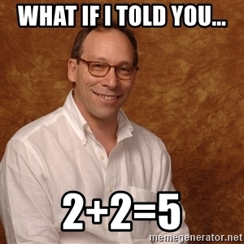
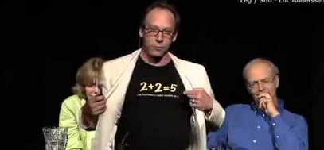

لقد صار الإلحاد اليوم يتكلَّف أسخف صور الاستدلال في مقابل إيهامك بأنَّ له وجاهةً.
مثال على ذلك: يقرر الإلحاد طبقًا لفرضية أنَّ: مجموع الطاقة الموجبة والطاقة السالبة في الكون قريبة من الصفر، يقرر بناءً على ذلك أنَّه لا وجود لشيء.
حتى قال أحد الملحدين بالحرف: "الكون غير موجود"().
فتخيَّلْ إلى أي حدٍّ وصلوا!
وصلوا لإنكار وجود العالم الذي يعيشون فيه.
ونحن نستطيع قياسًا على قولهم أن نقول ما يلي: هناك أرض زراعية قام المهندسون بالأكل منها، ثم بهذه الطاقة التي حصلوا عليها بالأكل، قاموا بحفر المناجم لاستخراج المعادن، وصنعوا بهذه المعادن طائرة عملاقة.
فهل ننفي صانع الطائرة، وصناعة الطائرة، وعملية استخراج المعادن، وعملية تصميم المعدات التي استَخرجت المعادن وصَمَّمت الطائرة، وفيزياء أجهزة الطائرة، هل ننكر كل هذا الصنع والتصميم والإيجاد والتدبير لمجرد أنَّ: مجموع الطاقة التي أخرجها المهندسون في تصنيع الطائرة تساوي الطاقة التي حصلوا عليها من الأرض الزراعية؟
هل ننفي خَلق الكون وإبهار الحدود الحرجة التي بدأ بها لمجرد أنَّ مجموع الطاقة السالبة والموجبة قريب من الصفر؟
فالملاحدة كما ترى يستخدمون أيَّة فرضية، ويُلبسوها مُسوحًا عجيبة؛ ليروجوا لإلحادهم ولإيمانهم بالمحالات.

115- ما هي مشكلة علم الفيزياء الفلكية، وهل هو علم أم دجل وهراء؟

ج: يقول الملحد اللاأدري الشهير برتراند راسل: "عقليًّا ليس هناك مانع أن يكون الكون قد ظهر منذ خمس دقائق، وبه آثار تدلُّ على ماضٍ سحيقٍ"().
فالآليات التي يرصد بها العلماء عمر الكون، أو حجم الكون، أو حتى التعقيد الكوني هي آليات في منتهى البدائية.
فأنت تتعامل مع نظام كوني مُعقَّد للغاية بآليات وأجهزة رصد في منتهى البساطة.
إنَّ نظام الكون مُعقَّد جدًّا جدًّا جدًّا، والآليات التي نستخدمها في رصده هي آليات بدائية جدًّا جدًّا جدًّا؛ ولذلك قال برتراند راسل ما قال، وبالمناسبة برتراند راسل هو عالم رياضيات ومنطق، فهو يحاول أن يشرح لنا قصور الفرضيات التي وصلنا لها في علم الفيزياء الفلكية؛ ولذلك قال أيضًا في موضع آخر: "لم يكن صراع جاليليو ومحاكم التفتيش صراعًا بين العلم والدين، وإنما صراع بين الاستقراء والاستنباط"().
فهنا يقرر برتراند راسل أنَّ منهج جاليليو كان منهجًا استقرائيًّا سطحيًّا ليس بهذه الوثوقية.
وحتى تعرف معنى الاستقراء: فلنفترض أنَّ هناك نباتًا غريبًا (س) بعد أن تناوله أحد الأشخاص أدَّى لظهور المرض (ص).
فهنا يقرر منهج الاستقراء أنَّ النبات (س) يؤدي للمرض (ص).
هذا هو منهج الاستقراء.
لكنَّ هذا منهج قاصر.
فهناك ألف سبب آخر ربما كان لهم دورٌ في ظهور المرض (ص)، فما الذي يدفعك للربط المباشر بين هذا النبات وبين ظهور هذا المرض.
ربما كان في هذا النبات مواد كيماوية تم رشها عليه، وهي التي أدَّت لظهور هذا المرض.
ربما حصل شيء بالتزامن مع تناول هذا النبات.
فمشكلة المنهج الاستقرائي أنه يتجاهل آلاف المُسببات الأخرى.
وهناك مُسببات خفية أو متغيرات خفية لا تُحصى ولا حصر لها Confounding variable.
فالمنهج الاستقرائي يؤدي لما يعرف بـ: "الارتباط الزائف" بين ظاهرة وأثر، فهو يتجاهل المسببات الخفية، والتي من الممكن أنْ يكون لها دور في ظهور المرض (ص) كمثال؛ لذلك قد يكون حُكم المنهج الاستقرائي حُكمًا بدائيًّا بناءً على ارتباطٍ زائفٍ.
وخير مثال واقعي على ذلك: الافتراض الشائع بين بعض أطباء جراحات المخ في ثمانينيات القرن الماضي من كون أورام معينة في المخ، لها دور في سلوكيات شاذة عند المصابين بهذه الأورام.
وقد اشتهر هذا الافتراض بعد أن بيَّنت النتائج المبدئية أنَّه بإزالة الورم في بعض المرضى اختفت هذه السلوكيات الشاذة.
فهل تصرُّفات الإنسان المُعقدة للغاية يتمُّ النظر لها بمنهج استقرائي أُحادي بدائي؟
أين آلاف المتغيرات والمُسبِّبات الخفية التي لا تُحصى؟
كيف يمكن تجاهُل ما لا حصر له من الأسباب الأخرى، والتي قد تكون أدَّت لتعديل سلوك الإنسان؟
فالإنسان ظاهرة مُعقدة جدًّا، ولا يمكن تحليل سلوكياته بهذه الرؤية البدائية.
فما المانع مثلًا أن يكون المريض قد استشعر اقتراب أجله، فتراجع عن ممارساته الشاذة؟
العجيب أنَّ هذا التصوُّر ظل شائعًا بين بعض أطباء جراحات المخ، حتى تم اكتشاف أنه لا توجد عَلاقة بين الورم في المخ وبين السلوك البشري أصلًا.
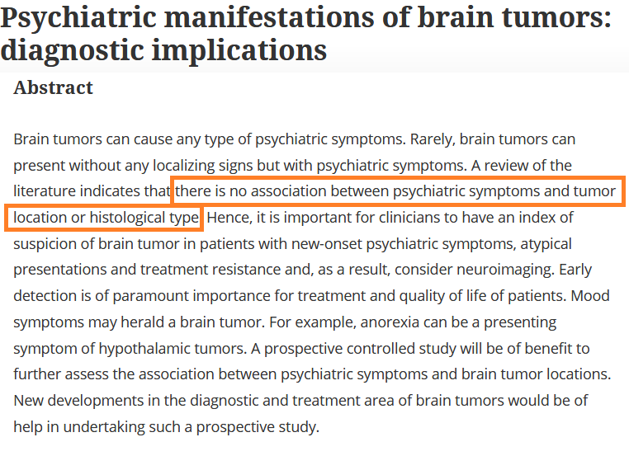
لكن لو كنَّا ندرك قصور المنهج الاستقرائي من البداية لما سقطنا في هذا الفخ، ولما احتجنا للتوكيد العلمي على خطأ هذا التصوُّر.
مثال آخر: يقول الملاحدة كيف تكون الشهب رجومًا للشياطين، في حين أننا نعرف القوانين الفيزيائية التي تسير بها الشهب؟
ومصدر هذه الشبهة أيضًا هو المنهج الاستقرائي في الرصد.
فنحن لا نرصد إلا مُتغيرًا واحدًا فقط، وهو قوانين الفيزياء التي تسير بها الشهب، لكن نحن نتجاهل كل المتغيرات الخفيَّة، والتي قد تكون لا حصر لها فعليًّا في عالم المحسوسات، فما بالك بعالم الغيب كعالم الجن والشياطين؟
إذا كنت في عالم المحسوسات منهجك الرصدي الاستقرائي في منتهى القصور، فما بالك بالعالم غير المدرَك... العالم الغيبي؟
لأجل كل هذا يقول كارل بوبر وهو فيلسوف العلوم الأشهر: "منهج الاستقراء لا يمكن أن يحقق الطمأنينة مهما كرَّرت التجربة، فلا بد وأنك ستعاني من ضعف الوثوقية؛ لأن هناك متغيرات خفية لا تحيط بها"().
ستبقى دومًا هناك جملة من المُسببات الخفية تثبت خطأ استنتاجك قد تظهر في أي وقت، وقد لا تظهر أبدًا.
ومن أجل هذا قام بوبر بتأسيس مبدأ عُرِف في فلسفة العلم بمبدأ: "القابلية للنفي Falsifiability"، فمهما كررت التجربة لن تستطيع أن تُثبِت صحة نظرية بالمنهج الاستقرائي.
لأنك لن تستطع أن تحيط بكل المُسببات الخفية، فكيف تضع حُكمًا شموليًّا من رصدٍ بسيطٍ لمتغيرٍ واحدٍ؟
ونحن هنا لا ننكر أهمية منهج الاستقراء، فهو على قصوره يُقدِّم خدماتٍ كثيرةً، فبتكرار التجربة نحاول أن نصل لأفضل تصور متاح بحدود قدراتنا البشرية، فنحن دائمًا نكرر التجارب؛ لنرصد أية متغيرات خفية، ونُعدِّل النتائج.
فهنا التكرار يفيد في زيادة الطمأنينة لنتائج التجربة، لكن لا بد أن نعلم أننا لن نصل للوثوقية التامة، ستبقى دائمًا نسبة شك، وهذه طبيعة البحث العلمي.
مشكلة علم فيزياء الفلك أنَّه أعقدُ من عالم الكائنات الحية بمراحل: {لَخَلْقُ السَّمَاوَاتِ وَالْأَرْضِ أَكْبَرُ مِنْ خَلْقِ النَّاسِ وَلَكِنَّ أَكْثَرَ النَّاسِ لَا يَعْلَمُونَ} [غافر: 57].
فتعقيد عالم الفلك أكبر من تعقيد عالم الكائنات الحية، وهناك حواجز في طبيعة هذا الكون من المحال تجاوزها مهما انفتحت لنا من علوم، مثال على ذلك: جدران بلانك.
فأنت لن تستطيع أنْ تعرف ماذا كان قبل الثانية 10⁻⁴⁶ من عمر الكون، فمهما أُوتيت من علم يستحيل أن تعرف.
فكيف إذن سننظر في كيفية ظهور الكون؟
ثم إنَّ قضية خلق السماوات والأرض لا تخضع لا للاستقراء ولا للاستنباط.
فهل سبق لأحد أن شهد بعينيه عملية خلق سماء وأرض حتى يقيس عليها خلق سمائِنا وأرضنا؟
{أَشَهِدُوا خَلْقَهُمْ سَتُكْتَبُ شَهَادَتُهُمْ وَيُسْأَلُونَ} [الزُّخرُف: 19].
هل رأيت سماءً تُخلق، ثم تبدأ أنت في ممارسة المنهج الاستقرائي في كيفية ظهور كوننا؟
فكيف تقيس غائبًا والذي هو خلق السماوات والأرض على أي شيءٍ حاضرٍ؟
لذلك حتى يقوم الباحثون في علم الفيزياء الفلكية على دراسة كيفية ظهور الكون، فإنهم يعتمدون على منهج أقل دقة بكثير من المنهج الاستقرائي، ألا وهو منهج الاستنباط الافتراضي Hypothetico-Deductivism.
وطبقًا لمنهج الاستنباط الافتراضي فـ: الباحثون في علم الفلك يقومون بقياس غائب لم يشهدوه، والذي هو خلق السماوات والأرض على تأويلات في أذهانهم، يُحاكونها على مجموعة من النماذج الرياضية.
فهذا المنهج من أقل مناهج المعرفة العلمية وثوقيةً، ولا يفصل بينه وبين الشعوذة إلا شعرة البالطو الأبيض وشهادة الجامعة كما سأُبيِّن.
لكن الذي يتعجب له الإنسان: كيف لملحد أن يستخدم فرضيات بهذا الضعف في طرح تصوُّراته الإلحادية؟
إنها فرضيات لا تملك حتى مسحة دليل استقرائي واحد!
يقول ريتشارد داويد فيلسوف العلوم: كيف لهؤلاء الفيزيائيين الاعتقادُ في فرضيات لا يوجد دليل واحد يدعمها؟
ثم يأتي ملحد ليعتدي بهذه الفرضيات على الغيب والوحي الإلهي!
مَن يفرح بهذه الفرضيات ينطبق عليه قول الله تعالى: {فِي خَوْضٍ يَلْعَبُونَ} [الطور:12].
والنتيجة: {فَذَرْهُمْ يَخُوضُوا وَيَلْعَبُوا حَتَّى يُلَاقُوا يَوْمَهُمُ الَّذِي يُوعَدُونَ} [المعارج: 42].
انظر كمثال لـ: نظرية الأوتار الفائقة، تلك النظرية التي يشتغل عليها آلاف العلماء في العالم، وأُنفقت عليها مليارات الدولارات.
قوام هذه النظرية على أية أدلة؟
تقوم نظرية الأوتار الفائقة على مجرد تأويلات ذهنية، ونماذج رياضية لا أكثر!
وعندما تحدث ستيفن هاوكنج عن نظرية الأوتار الفائقة في آخر كتبه قال: "هذه النظرية تعطي خمس نظريات، وكل نظرية من هذه النظريات الخمس لها ملايين الحلول الرياضية"().
ويمكن من خلال التأويل الذهني لأي حل من هذه الملايين من الحلول التي تفترضها نظرية الأوتار الفائقة، أن يتم رسم عالم كامل من الخيالات والأوهام (فِي خَوْضٍ يَلْعَبُونَ).
لن يعجز إنسان بهذه الملايين من الحلول أن يطرح أية فرضية من الفرضيات باختيار أي حل يعجبه، ويتصوَّر من خلاله أي هذيان في مقابل الوحي الإلهي.
والعجيب أنَّ نظرية الأوتار الفائقة نفسها لا يوجد عليها دليل واحد، ولا يوجد عالم فيزيائي مُعتبَر يستطيع أن يجزم بوجود أوتار فائقة في بِنية الذرة أصلًا!
فنظرية الأوتار الفائقة في مبناها تشبه علم الفيزياء الفلكية، كلاهما يقوم على التأويل الذهني، وبعض النماذج والمعادلات الرياضية.
يقول ستيفن هاوكنج في خاتمة كتابه موجز تاريخ الزمن: "نظرية الأوتار الفائقة تشبه نظرية الأرض التي تحملها سلحفاة، كلتا النظريتين: الأوتار الفائقة والأرض التي تحملها سلحفاة تفتقرانِ إلى دليل، فلم ير أحد قط سلحفاة ضخمة تحمل الأرض على ظهرها، ولم يروا كذلك وترًا فائقًا"().
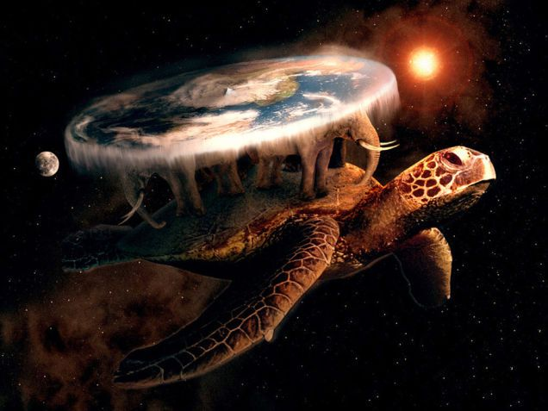
تفترض نظرية الأوتار الفائقة ⁵⁰⁰10 كون، أي: مليارات الأكوان.
تتخيَّل هذه النظرية مليارات الأكوان حتى تضبط المعادلات الخاصة بها!
تخيل إلى أية درجة وصلت الفذلكة الرياضية.
والبعض ينبهر بهذا الإغراق الرياضي.
مجموعة من النماذج الرياضية والمعادلات التي يُراد بها تفسير كونِنا، تخرج لنا بمليارات مليارات التصوُّرات لأكوان أخرى؟
حتى تصح معادلتك تفترض لي مليارات مليارات الأكوان، ما هذه الضريبة الرهيبة؟
معادلات نظرية الأوتار الفائقة معادلات مُعقدة وصحيحة رياضيًّا تمامًا، لكنها لا تصف أي شيء على أرض الواقع!
للأسف عوام الناس لا يعرفون هذا الكلام، ولا يعرفون أنَّ علم الفيزياء الفلكية أصبح مرتعًا لتأويلات ذهنية تعادل بالضبط ما يمارسه المشعوذون!
دافعو الضرائب في الغرب لا يعرفون أن ملياراتهم تُنفَق في هراء باسم البحث العلمي، والتقدم البشري.
ثم يأتي ملحد ليقول لنا: هناك طاقة كانت موجودة قبل ظهور كوننا، بناءً على فرضية (س)!
لقد خرج ألكسندر فلنكن Alexander Vilenkin وهو من أشهر الباحثين في علم الفيزياء الفلكية، ويعمل مديرًا لمعهد علم الكونيات، خرج بعد 25 سنةً من البحث في فرضيات نشأة الكون، وأصل الكون، وهو يومًا ما كان واحدًا من رُوَّاد هذا المجال، خرج ليعترف أن كل هذه الفرضيات في نشأة الكون بلا قيمة، فهي مجرد تأويلات لا تعمل حتى على مستوى المعادلة الرياضية().
لقد خاضوا في الغيبيات بالتأويلات الذهنية والأوهام السخيفة، فضيَّعوا الأعمار في اللاشيء: {قُلْ هَلْ عِنْدَكُمْ مِنْ عِلْمٍ فَتُخْرِجُوهُ لَنَا إِنْ تَتَّبِعُونَ إِلَّا الظَّنَّ وَإِنْ أَنْتُمْ إِلَّا تَخْرُصُونَ} [الأنعام: 148].
فهو مجرد غرور بشري لتخيل الغيب المحض: {بَلِ اتَّبَعَ الَّذِينَ ظَلَمُوا أَهْوَاءَهُمْ بِغَيْرِ عِلْمٍ} [الروم: 29].
ومن فسد اعتقاده الديني فسدت كل تأويلاته الذهنية في عالم الغيب، وعاد بالخزي والفشل!
فالمرجعية الموضوعية الوحيدة Normative Reference التي يمكن الاعتماد عليها يقينًا في عالم الغيب هي: "الوحي الإلهي".
بالوحي الإلهي تعرف الحقيقة مطابقة للواقع.
وليس بديل الوحي الإلهي إلا زبالات التأويلات الذهنية التي يسمونها بـ: فرضيات أصل الكون.
فسماوات وأرض لا يتصورون كيف كان قيامُها أصلًا يدخلون فيها بالتخرُّصات الذهنية؟
شيء مما لا قياس له على عادتنا في هذا العالم، كيف يقومون بوضع التخيلات العقلية فيه؟ ويسمون هذه التخيلات علمًا؟
يتكلَّفون أسخف صور الاستدلال، وأوْهى أنواع الاستنباط، فيما لا سبيل للبشر إلى تحصيله أصلًا!()
نحن معاشر المسلمين نؤمن بأنَّ طريق معرفة الغيب مما لا سبيل للعلم التجريبي إليه، لا يكون إلا باكتساب العلم من الوحي الإلهي، وليس من تأويلات الذهن.
وبعيدًا عن قضية أصل الكون، فبقية فروع علم الفيزياء الفلكية كدراسة النجوم، هي وإن لم تكن بنفس سطحية الأدلة في فيزياء أصل الكون، لكنها أيضًا تعاني من عيوب القياس على غير مَقيسٍ.
فهي تعتمد على معلومات رصدية شحيحة باهتة بالنسبة لتعقيد النظام الكوني، فتؤسّس على هذه المعلومات الباهتة تصوُّرات كلية، وأكوامًا من الفرضيات والقياسات والتأويلات.
فإذا كان علم الفيزياء الفلكية في أصل الكون لا يملك دليلًا، وأنَّى له الدليل في فرضياته التي يضعها، فإنَّ علم الفيزياء الفلكية في دراسة النجوم يملك أدلة، لكنها شحيحة للغاية، وباهتة بصورة مزعجة، فأنت لا تعرف حجم الأسباب الغيبية التي قدَّر الله بها خلق القوانين، ولا تعرف كم وتعقيد المسببات الخفية.
فأنت عندما ترصد الضوء الذي خرج من النجم، وتبدأ في تحليل كل مكونات النجم بناءً على طيفه الضوئي قياسًا على لون الشعلة الذي نراه في معاملنا، فهذا تحليل بدائي().
عندما تُقرر أن هذا الضوء الذي خرج من النجم منذ ثلاثة ملايين عام ووصلنا للتوّ، لم تحصل له متغيرات أو مسببات خفية تؤثر على قياساتك التي تتبنَّى من خلالها تصوُّر عمر النجوم، وعمر الكون فأنت عندك مشكلة!
فما المانع كما يقول برتراند راسل من أن يخرج الضوء منذ خمسة دقائق فقط، وبه آثار ومتغيرات خفية توحي بأن عمره ثلاثة ملايين عام؟()
فمنهج الاستنباط الافتراضي، والقياس على غير مقيسٍ، وتجاهل المتغيرات الخفية لا يعطي أية وثوقية في القياس.
ولذلك كان ستيفن هاوكنج يؤكد دائمًا أننا من الممكن في أية لحظة أن نكتشف أنَّ: كل نتائج قياساتنا في فيزياء الفلك هي مجرد خرافات أسطورية خاطئة().
إذن لو أردنا تقسيم البحث العلمي اليوم، فهو ينقسم إلى أربعة أنواع:
النوع الأول: البحث في الغيب المحض بالتأويلات الذهنية، كالبحث في أصل الكون.
وهذا النوع من البحث هراءٌ كله، ووهمٌ كله، وشعوذةٌ كله.
ولا أدري ما الذي ألجأ الباحثون في علم الفيزياء الفلكية إلى الدخول في الغيب المطلق وما وراء العالم؟
ألم يعترف العلم التجريبي أنه قاصرٌ على رصد الظواهر فقط في حدود الزمكان؟
فالعلم يرصد الظاهرة في حدود الزمان والمكان فقط!
أما ما وراء العالم، وما وراء الزمان والمكان، فهذا خارج نطاق النظر العلمي.
عندما دخل الباحثون في علم الفيزياء الفلكية إلى الغيب المحض ملأوا الأوراق بالتأويلات الذهنية، وأفسدوا مدرجات الجامعات بأكوام الفرضيات السخيفة!
إذن فهذا النوع من البحث كله هراءٌ ووهمٌ.
النوع الثاني وهو: النظر في النجوم بالاستنباط الافتراضي، وبناء فرضيات عملاقة على معطيات شحيحة باهتة، وهذا النوع من البحث العلم أغلبه فرضيات.
النوع الثالث وهو: النظر في المحسوسات بالمنهج الاستقرائي، وهو علم فيه نفع بقدر عمق البحث والإنفاق عليه وتكرار التجربة، لكن لا تصل فيه أبدًا للوثوقية الكاملة.
النوع الرابع من البحث العلمي وهو: القائم على الرصد المباشر للعينة التي تحت يدك وتحليلها تحليلًا تامًّا، وإقامة الحكم بناءً على تلك العينة وما يضاهيها في مادتها، وهذا أغلبه علمٌ نافعٌ، وهو وهو أصل منهج البحث العلمي عند علماء المسلمين في القرون المتقدمة.
وكل العلوم النافعة التي ننتفع بها اليوم تقوم على النوعينِ الثالث والرابع من البحث العلمي.
ولم ينتفع العلم بشيءٍ من كل أبحاث الفيزياء الفلكية، كما يعترف غير واحد من الباحثين في هذا المجال.
وقد بدأ كثير من علماء الغرب في التصريح ضمنًا في كتبهم بسخافة علم الفيزياء الفلكية في أصل الكون، ولولا الخوف من الاتهام بالتخريف ومعاداة العلم، لكان لهم مع علم الفيزياء الفلكية شأنٌ آخرُ.
للأسف يتمُّ شن حملات سخرية ضد كل مَن ينتقد هذا العلم في الغرب: أنت عدو العلم!
أنت جاهل!
فهذا سوط يرفعه القائمون على علم الفيزياء الفلكية ضد كل مَن يُسخف فرضياتهم، أو يُبدي قلقه الزائد من الإنفاق المبالغ فيه على أبحاثهم.

عندما خرج بول فيرابند Paul Feyerabend وهو أحد أكبر فلاسفة العلم في القرن العشرين، وتلميذ كارل بوبر، وصاحب كتاب ضد المنهج، عندما خرج ليُشكك في معطيات علم الفيزياء الفلكية في أصل الكون، تمَّ اتهامه بأنه عدو العلم، بل وتمَّ وصفه بـ "العدو الأسوأ للعلم".
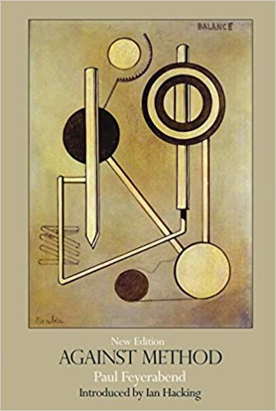
فهناك سوط يُرفع دائمًا في وجه مَن يُشكك في هذا العلم.
ولذلك نصيحتي لكل مسلمة ومسلمة: الزموا النصَّ بفهمه الصحيح في مسائل الغيب، وقِفوا عنده.
فالعقائد في الغيب لا نتلقَّاها من تأويلات الفلكيين أو فرضيات النماذج الرياضية، وإنما نتلقَّاها بالوحي الحق من رب العالمين.
ومن استقام له الاعتقاد الغيبي بصحة الرسالة فلا يضرُّه ما تراكم في متاحف الجامعات من توهُّمات التأويل الذهني والنمذجة الرياضية والاستنباطات الافتراضية().
والآن دعونا نقترب من علم الفيزياء الفلكية أكثر وأكثر وننظر كيف يعمل هذا العلم.
علم الفيزياء الفلكية في أصل الكون يقوم على مجموعة من الفرضيات، ولا وجود لهذا العلم بدون التسليم بصحة هذه الفرضيات.
ومن هذه الفرضيات:
فرضية الوتيرة الواحدة Uniformitarianism هذه الفرضية تقرر أنَّ: القوانين والآليات الطبيعية التي يعمل بها كونُنا اليوم، هي نفسها القوانين والآليات الطبيعية التي كان يعمل بها الكون قبل عشرة آلاف سنة، وقبل مليون سنة، وقبل مائة مليون سنة، وقبل مليار سنة، وقبل عشرة مليارات سنة، بل هي نفسها القوانين والآليات الطبيعية التي بدأ بها كونُنا.
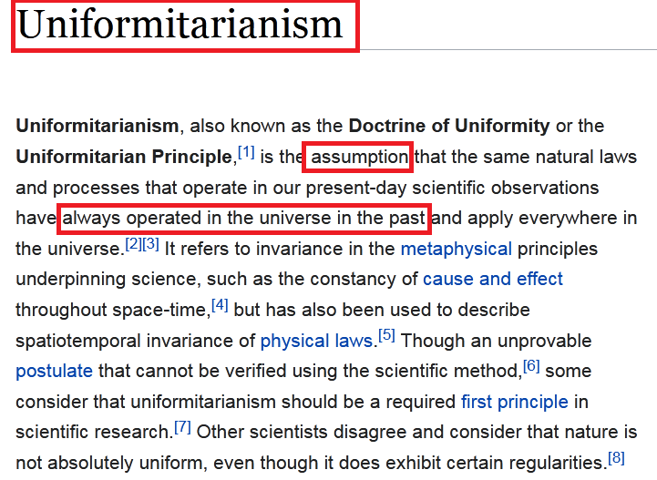
لا قوام لعلم الفيزياء الفلكية إلا بهذه الفرضية.
فمن المستحيل أن تكون هناك فيزياء فلكية دون التسليم مسبقًا لصحة هذه الفرضية.
فالكون يعمل بالآلية والقوانين نفسيهما عبر مليارات السنين، بل وبدأ الـPlanck size بالآلية والقوانين نفسيهما.
لو لم تكن هذه الفرضية صحيحة فلا وجود لعلم الفيزياء الفلكية، فكيف للباحث في علم الفيزياء الفلكية أن يضع فرضياته في أصل الكون إن لم تكن بناءً على قياسات يقيسها اليوم، ويفترض أنها القياسات نفسها التي كانت لحظة ظهور الكون؟
لكن الإشكال الأكبر هنا: من أين لكم أن القياسات كما هي منذ لحظة ظهور الكون؟
فرضية الوتيرة الواحدة هي محض تخيُّل وافتراض!
فهي مجرد ادعاء لا يمكن إثباته assumption.
لكن الباحثين في علم الفيزياء الفلكية يضطرون لإثبات هذه الفرضية، وإلا لأصبح علمهم كله وهمًا.
فهم يكتبون المعادلات التي تصف حالة الكون قبل مليارات السنين، معتمدين على الآليات التي يرصدونها اليوم في الكون، فهم مُضطرون للتسليم بهذه الفرضية التخيلية ابتداءً.
والسؤال هنا: ما المانع أن تكون قد حصلت تغيرات في الآليات بمسببات خفية Confounding variable؟
إذا حصلت مثل هذه التغيرات، فبالتالي ستصبح كل المعادلات الموضوعة بلا معنًى؛ لأنها تضع قياسات غير صحيحة!
فأي تغير بأقل مقدار في قيمة أي قياس أو ثابت سيعني أن النموذج الرياضي الذي تم بناؤه لوصف نشأة الكون لا يصف كوننا.
فهو نموذج رياضي لا يعمل!
لأن هذا النموذج الرياضي اعتمد على قياسات اليوم، وهذه القياسات لم تكن بتلك الصورة عبر تاريخ الكون.
وقد ثبَت اليوم بالفعل وجود قياسات كثيرة تتغيَّر عبر الزمن.
مثال على ذلك: الثابت الكوني.
تبيَّن للعلماء أنَّ الثابت الكوني يتغيَّر مع الزمن.
إذن أية معادلة تصف كيف نشأ الكون ستكون فيها مشكلة خطيرة.
لأن الثابت الكوني الموجود في معادلات نشأة الكون هو غير ثابت أصلًا، بل هو متغير.
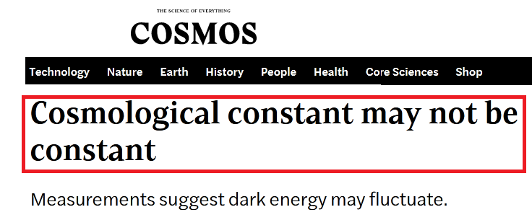
وبالتالي فعندما تضع لي قيمة الثابت الكوني بقياسه الحالي في معادلات نشأة الكون، فأنت بهذا لا تصف كوننا؛ لأن قيمة من قيم معادلتك غير صحيحة، وهي قيمة الثابت الكوني.
وبالتالي فنموذجك الرياضي ككل، ذلك النموذج الذي تخيَّلت به آلية نشأة الكون فيه مشكلة فعلية.
الأعجب من ذلك أن فرضية الوتيرة الواحدة لا تصحُّ حتى مكانيًّا.
فما يجري في قياساتنا على الأرض، وما نرصده بالقياسات، لا يلزم أن يكون هو الذي يجري في كل الكون بالقياسات نفسها.
فقد تختلف قيم القياسات من مكانٍ لآخَرَ في الكون، وهذا الأمر يُولِّد مشكلات أخطر في علم الفيزياء الفلكية.
فهذا الأمر يتخطَّى حتى علم الفيزياء الفلكية في أصل الكون إلى علم الفيزياء الفلكية ككلٍّ.
إذن ففرضية الوتيرة الواحدة لا تستقيم حتى مكانيًّا، والقياسات قد تختلف من مكانٍ لآخر في هذا الكون، وهذا حقيقةً يُضعِف وضع نموذج رياضي كلي يصف الكون؛ لأن هذا النموذج في الواقع سيكون نموذجًا فيه مشكلة عميقة.
فالقياسات لا تصف إلا وصفًا مرتبطًا بزماننا ومكاننا في الكون، ولو غيَّرنا الزمان أو المكان ربما اختلفت القياسات تمامًا.
ولذلك عندما تطرح نموذجًا رياضيًّا كليًّا يصف لي آلية ظهور هذا الكون، أو عمر هذا الكون، وهذا النموذج الرياضي يُعاني من مشكلة في قيم القياسات الموضوعة فيه، فهذا يجعل نموذجك بلا قيمة.
والآن دعونا ننظر في كيفية وضع قيمة قياس الثابت الكوني:
مصدر قيمة الثابت الكوني الذي يُوضع في معادلات نشأة الكون، هو أرصاد الخلفية الكونية الـ CMB Cosmic Microwave Background.

فالثابت الكوني هو قيمة لمقدار معينٍ في معادلة المجال في النسبية العامة لأينشتاين، ومصدر هذه القيمة هو أرصاد الخلفية الكونية CMB.
أيُّ تغيير في قيمة هذا المقدار كما قلتُ سيجعلنا نخرج بنموذج رياضي مختلف تمامًا، أو بمعنى أدقَّ سنخرج بصورة كون غير كونِنا الذي نحن فيه أصلًا.
العجيب هنا أنَّ نظرية الحقل الكمومي Quantum Field Thoery تقول: إن قياسات الثابت الكوني هي قياسات مختلفة تمامًا.
فقياسات الثابت الكوني التي يقوم بها الكوزمولوجيون تختلف تمامًا عن قياسات الثابت الكوني في نظرية الحقل الكمومي.
فعندما درسَت نظرية الحقل الكمومي Quantum Field Thoery مقدار طاقة الفراغ... مقدار هذا الثابت الكوني بقياس الأطوال الموجية للذبذبات الكمومية، اكتشفت أن قيمة الثابت الكوني ليست بالقيمة الموجودة نفسها في معادلة المجال لأينشتاين.
إنَّ قيمة الثابت الكوني في نظرية الحقل الكمومي تساوي قيمة الثابت الكوني في معادلة المجال، مضروبة في واحدٍ وأمامه 120 صفرًا.
هذا شيء رهيب، وأمر لا يُتصوَّر.
فنحن أمام مليارات مليارات مليارات مليارات مليارات أضعاف القيمة.
فعلى أي قيمة نعتمد؟
قيمة الثابت الكوني في معادلة المجال، أم قيمته في نظرية الحقل الكمومي؟
والمشكلة حتى الآن ليست هنا، المشكلة أننا لا نعرف من فيهما الصحيح، وربما كلاهما خطأ!
إننا أمام ثابتٍ واحدٍ، لكن قيمته تختلف اختلافًا جذريًّا بين نظريتين، كلتا النظريتين يتلقَّاهما المجتمع العلمي بالقبول.
فأنت لا تستطيع أن تقول: إنَّ قيمة الثابت الكوني في هذه النظرية أصحُّ من قيمته في تلك، فكلتا النظريتين نظريات مقبولة في الفيزياء المعاصرة.
لو غيَّرت قيمة الثابت الكوني في معادلاتك بأقل تغييرٍ، فأنت أمام كون مختلف تمامًا، فما بالك وقيمته تختلف هذا الاختلاف المدهش؟
لذلك لا غرابة أن نقول: إن علم الفيزياء الفلكية في أصل الكون يقوم على التخمين المحض: {إِنْ يَتَّبِعُونَ إِلَّا الظَّنَّ} [النجم: 23].
والعجيب هنا في إشعاع الخلفية الكونية CMB Cosmic Microwave Background الذي يُعتبر مستندَ علم الفيزياء الفلكية في تصوُّر نشأة الكون في لحظاته الأولى، العجيب أنَّ هذا الإشعاع نفسه لا يعود أصلًا إلى لحظات الخلْق الأولى للكون، بل هو يعود إلى مئات الآلاف من الأعوام بعد ظهور الكون.
فمستند علم الفيزياء الفلكية في أصل الكون في لحظات الخلْق الأولى للكون، على إشعاع الخلفية الكونية، والذي يعود إلى مئات الآلاف من الأعوام بعد نشأة الكون.
فلا هو إشعاع اللحظة الأولى، ولا هو ثابت في قياساته عبر الزمن.
الفرضية الثانية التي يقوم عليها علم الفيزياء الفلكية في أصل الكون، ألا وهي: فرضية أنَّ ما تجيزه المعادلة الرياضية هو واقع أنطولوجي!
وحتى نفهم هذه الفرضية، فلنتصورْ أنني قمتُ بعمل مجموعة من المعادلات الرياضية الصحيحة تمامًا، فأثبت من خلالها أن هذا الكون شكله مقعَّر وليس مُحدَّب، وأنَّ الأرض ليست محدَّبة، وإنما هي مقعرة.
والسماوات كلها التي نراها تقبع داخل التقعُّر الأرضي!
أنا قمتُ بعمل المعادلات التي تقول بذلك.
هل بهذه المعادلات يكون الكون مقعرًا فعلًا، والأرض مقعرة؟
هل بهذه المعادلات تصبح السماوات كلها داخل فلك الأرض؟
لا إطلاقًا!
هذا لا يلزم حتى لو صحَّت المعادلات.
فما تجيزه المعادلة الرياضية حتى ولو كانت معادلة صحيحة لا يلزم على الإطلاق أن يكون هو الواقع على المستوى المادي... على المستوى الواقعي... على المستوى الطبيعي... على المستوى الأنطولوجي الوجودي، هذا لا يلزم على الإطلاق.
وهذا الأمر لا خلاف عليه فيما أعلم بين المتخصصين في الفيزياء!
فعندما تضع مجموعة من المعادلات، وتقول بأن الكون نشأ بهذه الصورة، أنت تعلم أنَّ هذه المعادلات هي محض تخيُّل... مجرد توصيف رياضي تخيلي تصف به لحظة ظهور الكون، فلا تُلزمني بالتسليم بأنَّ صورة نشأة الكون كانت بالتصوُّر نفسه التي تفترضه معادلاتك!
فتلك اللحظة الفريدة العجيبة التي نشأ فيها هذا العالم المدهش، تضع أنت مجموعة من المعادلات تصف بها هذه اللحظة الرهيبة، وتقول لي: هذه هي الآليات التي جرت لحظة ظهور الكون؟
مَن أعطاك هذا الحق أصلًا لتصف حدثًا فريدًا كلحظة ظهور الكون بمجموعة من المعادلات؟
ذاك الحدث الذي هو يقينًا من الغيب المحض!
{مَا أَشْهَدْتُهُمْ خَلْقَ السَّمَاوَاتِ وَالْأَرْضِ} [الكهف: 51].
فأنت تريد أن تصف هذا الحدث المميز جدًّا بتخرُّصات رياضية؟
من أعطاك هذا السلطان؟
تضع معادلاتٍ وتتخيَّل بناءً على هذه المعادلات هذه اللحظة الفريدة؟
إذا كنت أنت بنفسك تُقِرُّ أن ما تُتيحه المعادلة الرياضية لا يلزم تحقُّقه ماديًّا، فما بالك بتلك اللحظة المميزة؟
المعادلة الرياضية هي لغة رمزية تجريدية توصف بها الحقائق، لكن أيضًا توصف بها الأوهام، فهي كأية لغة رمزية أخرى.
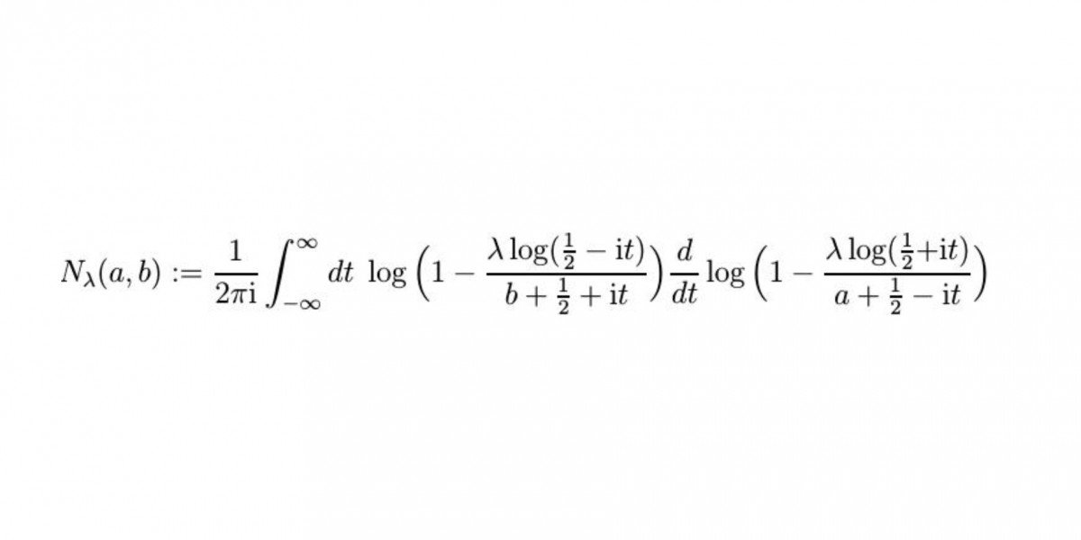
فالمعادلة الرياضية هي مجرد لغة رمزية بمقدورها وصف الحقيقة، وبمقدورها وصف الخيال والدجل والشعوذة.
وخيرُ مثال على ذلك: معادلات النظرية إم M theory، فمعادلات هذه النظرية هي معادلات رياضية صحيحة، بل وهي غاية في الدقة والتعقيد والضبط، لكنها ماذا تصف؟
تصف عوالم خيالية Higher dimensions!
تصف أوهامًا.
أينشتاين نفسه كان يصف كثيرًا من المعادلات الصحيحة، بأنها من قبيل السحر الأسود().
فالمعادلات تصف الهذيان، وتصف الحقائق.
فبأي سلطان تقول لي: إنَّ الكون نشأ وَفْق هذه الفرضية أو تلك؟
من الذي أعطاك هذا السلطان لتقترح عليَّ الغيب المحض بمعادلاتك ونماذجك وفرضياتك؟
مثال آخر: معادلات نظرية الأوتار الفائقة، هذه المعادلات لها ملايين الحلول الرياضية كما قلتُ قبل قليل، وكلها صحيحة رياضيًّا، لكن كل هذه الملايين من الحلول في الوقت نفسه هي مجرد وهم؛ لأننا لا نحتاج في الأخير إلا إلى معادلة واحدة فقط من كل هذه المعادلات الصحيحة لتصف عالمنا، هذا في حال صحَّت نظرية الأوتار الفائقة ابتداءً().
فحتى لو صحَّت المعادلة هذا لا يلزم منه أن يكون ما تفترضه المعادلة هو الذي حصل بالفعل على أرض الواقع.
نعود لموضوع الكون المقعر، والأرض المقعرة مرةً أخرى!
هل تعلم أن هذه القصة حقيقية وليست خيالًا؟
بالفعل هناك دراسة علمية بمعادلات صحيحة مائة في المائة، وباستخدام النسبية العامة لأينشتاين... باستخدام معادلات المجال، أثبت العلماء أنَّ الكون مُقعر، وأنَّ الأرض مقعرة، وأنَّ كل السماوات موجودة داخل تقعُّر الأرض.
ومن خلال معادلات المجال لأينشتاين تبيَّن أن جميع الأشعة التي تصل لسطح الأرض منحنية في الأصل، فهي ليست مستقيمة، ونقطة مركز الأرض المقعرة هي نقطة تباطؤ لجميع الحركات بما فيها حركة الضوء، وبالتالي فالذي يرصد الفضاء يحصل تطاول عنده في المسافات توهمًا وليس حقيقةً.
فأنت عندما ترى النجوم فأنت تراها أبعدَ بكثير عن مكانها الحقيقي.
فمكان النجوم طبقًا لنموذج الأرض المقعرة قريب جدًّا من الأرض، لكن لتباطؤ جميع الحركات عند الاقتراب من الأرض يجعل المسافات تطول توهُّمًا؛ لذلك فأنت ترى الفضاء وكأنه لانهائي، وفي الواقع هو ليس كذلك، لكن لأن المسافات يحصل فيها تطاول وهمي كلما ابتعدت بالرصد عن مركز الكرة المقعرة، فتشعر وكأن الفضاء لانهائي.
وقد يقول قائل: لكن نحن نرى الأرض محدبة من الفضاء، أليس كذلك؟
والجواب: نحن نرى الأرض محدبة من خلال المراصد الفلكية ومن الطائرة؛ نتيجةً لانحناء موجة الضوء، وأنها ليست مستقيمة، لكن الأرض في الواقع مقعرة().
طبعًا نحن لا نعتقد هذا الكلام، فنحن لا نعتقد أنَّ الأرض مقعرة، أو أنَّ الكون مقعر، نحن لا نعتقد هذه الأمور.
لكن الشاهد من كلامي أنَّ: معادلات الأرض المقعرة هي معادلات علمية صحيحة معتبرة.
فالمعادلة تستطيع أن تصف لك أي شيء!
والكل يمكنه أن يقدم فرضياتٍ وتخرُّصاتٍ وخيالاتٍ بلا علمٍ ولا هُدًى ولا كتابٍ منيرٍ.
فعلم الفيزياء الفلكية في أصل الكون يقوم على التخمين المحض
Pure Conjecture: {إِنْ يَتَّبِعُونَ إِلَّا الظَّنَّ وَإِنْ هُمْ إِلَّا يَخْرُصُونَ} [الأنعام: 116].
فهذا العالَم العظيم المدهش بسماواته وأرضه وأفلاكه ونجومه وثوابته وقوانينه، لا يُتصوَّر كيف كان قيامُه أصلًا، ندخل نحن فيه بهذه الخيالات والتخرُّصات والأوهام والمعادلات المبنية على عشرات الفرْضيات؟
وهذا يضع فرضية وذاك يحذفها؟
ثم ندعي أنَّ الله خلق هذا العالم بهذه الطريقة، وغيرُنا يدعي أنَّه سبحانه خلقه بتلك الطريقة؟
قيام سماوات وأرض، هذا أمرٌ لا قياس له على عادتنا في هذا العالم، فنحن لم نر سماوات وأرضًا تُخلق أمامنا، فالبحث في أمر كهذا لا يخضع للنظر العلمي أصلًا، ولا يخضع للقياس.
فكيف نقوم بوضع التخيلات العقلية والفرضيات بمجموعة من المعادلات والنماذج الرياضية والتجريدات الهندسية، ثم نقوم بقياس بداية ظهور الكون عليها؟
هل سبق لأحد أن شهد بعينيه عملية خلْق سماء وأرض حتى يقيس عليها خلْقَ سمائنا وأرضنا بمجموعة من المعادلات والتخيلات والفرضيات؟
{أَشَهِدُوا خَلْقَهُمْ سَتُكْتَبُ شَهَادَتُهُمْ وَيُسْأَلُونَ} [الزُّخرُف: 19].
ثم ماذا استفدنا من عشرات الفرضيات في أصل الكون؟
بماذا انتفع الناس من هذه الفرضيات؟
هل هذه الفرضيات أدَّت لاختراع مثلًا؟
كلها مجرد استغراق فلسفي، وغرور بشري؛ للمجيء بنموذج بديل للوحي الإلهي، هذه حقيقة الأمر.
طبعا أنا أُقدر أنَّ هناك من المشتغلين بهذا العلم مَن لديه غَيْرة على الوحي الإلهي، بل وقد يستخدم آليات هذا العلم للتأكيد على صدق النص الشرعي في كيفية ظهور الكون، وهناك مِن الغربيين ممن لديهم بقايا نبوات يستخدمون هذا العلم كمستنَد وحُجة في بيان أن لهذا الكون بداية، وأنه يدعم حقيقة الصنع المتقن، ويقطع بوجود دقيق الثوابت الفيزيائية والحدود الحرجة التي بدأ بها الكون.
نعم نحن نُقدر كل هذا، ونحترم كل هذه المشاريع.
لكن كل هذا لا يجعلنا نعمى عن حقيقة أن قوام هذا العلم على الفروض المحضة!
فليس معنى كون هذا العلم يقدم خدمة لحقائق دينية بالتخمينات الرياضية أن أُسلِّم له!
لا طبعًا!
التخمين سيبقى تخمينًا، والفرضيات ستبقى فرضياتٍ، ولن تصبح يقينيات لمجرد أنها تدعم قضيتي.
المسلم مُنصِف حتى في التعامل مع الأدلة التي تدعم موقفه.
ثم إن الدين فطرة بشرية، فالدين لا يحتاج إلى فرضيات لتدعمه.
وكُلُّ مَن نظر إلى آليات هذا العلم، والفرضيات التي يقوم عليها سيقطع بأنه علم وهميٌّ قوامه التخمين المحض، وكثير من علماء فلسفة العلم يقررون هذه الحقيقة؛ لئلا يظن ظانٌّ أن اتهامنا لهذا العلم هو شيء اخترعناه من عند أنفسنا!
كلا!
هناك الكثير من فلاسفة العلم ممَّن نظروا في حقيقة علم الفيزياء الفلكية في أصل الكون يُقررون أن علم الفيزياء الفلكية في أصل الكون ليس علمًا، ولا يُصنَّف باعتباره علمًا.
مثال على ذلك: توماس كون Thomas Kuhn.
وبول فايرابند Paul K. Feyerabend.
ويلارد كواين Willard Quine.
وغيرهم الكثير.
فهذا العلم كلُّ مَن نظر فيه بتجرُّد خرج بالشك التام في كل معطياته!
المشكلة تكمُن فقط في تعصُّب القائمين عليه!
والآن هل تتخيَّل أنَّ: نموذج الكون المقعر والأرض المقعرة كما يقول مارتن جاردنر Martin Gardner هو نموذج لا يمكن نقضه فيزيائيًّا.
فنحن لا نستطيع أن نثبت خطأه من ناحية الفيزياء إطلاقًا كما يقول جاردنر().
فهو نموذج صحيح على مستوى المعادلة الرياضية.
ولم يتمَّ اعتماد هذا النموذج كما يقول جاردنر ليس لأنَّه غير صحيح... إطلاقًا.
وإنما لم يتمَّ اعتماده؛ لأن معادلاته أطول وأعقد بكثير من اللازم!
فمعادلات نموذج الأرض المقعرة، وانحناء شعاع الضوء هي معادلات طويلة وأعقدُ بكثير من المعادلات المعتمدة حاليًا والتي تصف الأرض بأنها محدبة.
لكنها تبقى في الأخير معادلات صحيحة معقدة عميقة تثبت أنَّ الأرض مقعرة!
لكنها نظرًا لتعقيدها لم يعتمد اعتمادها، فطبقا لشفرة أوكام: التعقيد لا ينبغي اللجوء إليه دون ضرورة؛ لذلك تم رفض نموذج الأرض المقعرة.
لكن ما المانع أن يسير العالم بالنظام الأكثر تعقيدًا؟
تخيل لو كنَّا افترضنا نموذج الأرض المقعرة، وأنَّ الأفلاك كلها في فلك الأرض، وصار هذا توجه الفيزياء الحديثة، ساعتها لم تكن ثمَّة مشكلة من ضبط الأرصاد والمشاهدات لنصرة هذا التوجه.
يقول مارتن جارندر: "الأفكار السائدة اليوم في الفيزياء، ليست سائدة؛ لأنها مطابقة للواقع، ولكن لأنها الأسهل والأيسر رياضيًّا"().
إنَّ اعتماد نموذج الأرض المقعرة يحتاج إلى كلفة باهظة لا تحتملها الفيزياء الحالية، ويحتاج تعديلات جوهرية في معادلات النسبية العامة.
وهنا لي وقفة مهمة: ينتقد بعض المعاصرين توجُّهًا لدى بعض أهل العلم من المسلمين ممَّن قالوا بثبات الأرض ودوران الشمس حولها.
وهذا من وجهة نظري لقلَّة اطلاع المعاصرين من المنتقدين على طبيعة علم الفيزياء الفلكية، فهل النماذج الرياضية تمنع ثبات الأرض ودوران الشمس حولها؟
إذا كانت هذه النماذج لا تمنع الأرض المقعرة، ولا تمنع الكون المقعر، هل ستمنع ثبات كرة الأرض، ودوران الشمس حولها؟
يمكن رياضيًّا إثبات أن كرة الأرض ثابتة والشمس تدور حولها، فهذا غير ممتنع فيزيائيًّا.
وسنواجه فقط مشكلة سرعات الأجرام فوق مستوًى معينٍ.
فنموذج ثبات الأرض ودوران الشمس حولها هو نموذجٌ لا تقبله النماذج الرياضية الحالية؛ لأن المشكلة في تحويلات لورنتز على النسبية الخاصة، لكن بحل هذه المشكلة يمكن رياضيًّا أن نخرج بنموذج رياضي جميل مقبول يقول لنا: إنَّ كرة الأرض ثابتة، وإن الشمس تدور حولها().
فالذي يهاجم القول بثبات الأرض هم غير علماء الرياضيات المدققين فيها.
والإنسان كلما تعمَّق في هذا العلم كلما بدا له قلة علمه، وقلة إحاطته، وبساطة تصوُّراته: {وَمَا أُوتِيتُمْ مِنَ الْعِلْمِ إِلَّا قَلِيلًا} [الإسراء: 85].
فمن نحن في علم الله؟
وفي ملكوت الله؟
نحن على كل جامعتنا وإغراقنا الرياضي لا نجد نموذجًا رياضيًّا واحدًا لشكل العالم ينقذُنا من حيرتِنا الراهنة.
يُقرِّر ستيفن هاوكنج في آخر كتاب كتبه، وهو "التصميم العظيم The Grand Design " أنَّ: تغيُّر نظرتنا للكون قد يحصل في أية لحظة.
فقال في صفحة 63 من كتابه: "داخل حوض السمك، ترى الأسماكُ شعاعَ الضوء ليس بالصورة الإقليدية".

ثم عقَّب في صفحة 72 من الكتاب نفسه قائلًا: "من الممكن أن نكون نحن بالصورة نفسها، فتصل لنا الحقائق بآلية وصولها نفسها إلى داخل حوض السمك، لا مانع من ذلك".
فنموذج الأرض المقعرة غير مُستبعد، لكن تم رفضه؛ لأنه نموذج معقد وطويل المعادلات.
وأُكرر نحن لا نُصدق هذا النموذج ولا نعتقده، لكن نحن نحاكم هذا العلم إلى معطياته.
وهنا نأتي للفرضية الثالثة التي يقوم عليها علم الفيزياء الفلكية، أَلَا وهي فرضية أنَّه: كلما كانت المعادلة أقصر وأبسط كانت أكثر صحةً وقبولًا في المجتمع العلمي.
وهذه تُسمَّى بفرضية الاقتصاد في الافتراض Parsimony، حيث يكون النموذج الأيسر والمتناسق ذاتيًّا هو الأكثر قبولًا في الفيزياء بوجهٍ عامٍّ().
وخير مثال على ذلك قَبول نموذج الأرض المحدبة، ورفض نموذج الأرض المقعرة.
لكن السؤال: مَن أنت حتى تفترض أنَّ الكون يسير بالمعادلة الأقصر، أو المعادلة الأيسر وليس الأعقد؟
مَن أنت وبأي سلطان معرفي تزعم هذا الزعم؟
وهناك فروض أخرى كثيرة يقوم عليها علم الفيزياء الفلكية، ولا بد من التسليم بكل تلك الفروض مسبقَا ثم تُبني على هذه الفروض التخمينات العقلية.
فهناك فرضية الشكل الجمالي للمعادلة Aesthetic value!
فكثير من المعادلات تُقبل فقط لمجرد أنها جماليًّا أفضل من غيرها.
حتى يقول بول ديراك: "جمال المعادلة يثبت صحة النظرية أكثر من تجريبها"().
ونظرية هيرمان فايل Herman Weyl في القياس وُجد أنها لا تنطبق على الجاذبية، لكنها قُبلت لأنها جميلة.
وهنا قد يسأل سائل: لماذا أنا أقوم بوصف علم الفيزياء الفلكية بأنه علم قائم على الشعوذة، أليس الأليق أن نقول: إنَّ فرضيات هذا العلم هي فرضيات وتخمينات، فلماذا أنا أستخدم لفظة شعوذة؟
والجواب: لأن الفرضية في المنهج العلمي هي تخمين قد يتحوَّل لنظرية أو يظل فرضية أو يثبت خطؤه.
هذه طبيعة الفرضية في المنهج العلمي.
لكن هذا التوصيف يصحُّ في الأمور المشاهَدة، ويصحُّ في الأمور التي تخضع للتجربة والقياس، فأنت تقيس حدثًا على حدث، وتقوم بالتجربة؛ لتتأكَّد من صحة تخمينك.
لكن علم الفيزياء الفلكية هو مجرد تخمينات لا تخضع لا للتجربة، ولا للقياس؛ لطبيعة العلم نفسه. فحَدَث ظهور الكون لا يُقاس عليه شيء آخر، ولا يرصد بالتجربة بالبداهة، فأنت مهما وضعت من فرضيات وتخمينات ليس لديك أي سلطان معرفي للتمييز بين الباطل والصواب في الموضوع، وليس لديك لا آليات القياس، ولا آليات التجريب؛ لتتأكَّد من صحة فرضياتك أو بطلانها.
لأنَّ هذه الآليات تتغيَّر مع الزمن طبقًا لمبدأ الوتيرة الواحدة كما فصَّلنا.
وبالتالي ففرضيات علم الفيزياء الفلكية في أصل الكون هي فرضيات لا تخضع للمنهج العلمي، ولا تخضع للقياس ولا التجريب، إذنْ فتوصيفها باعتبارها فرضيات، هذا شرعنة لها وصبغ لها بصبغة علمية، وهذا الصبغ لا تستحقه فهي ليست بعلم، ولا تخضع للمنهج العلمي.
فكل ما لا يملك دليلًا، ولا يمكن برهنته، ولا سبيل للتأكُّد من صحته، لا يمكن أن نُوصِّفهُ بتوصيفات المنهج العلمي، أو بتوصيفات "الفرضية والنظرية".
فالعلم المحترم هو العلم القائم على الدليل والبينة، وهو العلم الخاضع للرصد والنظر، وهو العلم الذي يمكن برهنته أو تكذيبه، هذا هو العلم.
أما التخرُّص والتخمين المحض فهذا ليس بعلمٍ، ولو قال به كل البشر.
المشكلة عند كثير من الناس، والتي تدفعهم لقبول هذا العلم واعتباره علمًا معتبرًا هي: التسليم للسائد.
وهذا خطأ تمامًا، وإلا لسلَّمنا لأصحاب الملل الباطلة؛ لكثرة عددهم.
نحن أتباع الحق بالدليل.
نحن أتباع الحق بالبينة.
ولسنا أتباع الحق بالتجمعات البشرية: {قُلْ هَاتُوا بُرْهَانَكُمْ إِنْ كُنْتُمْ صَادِقِينَ} [البقرة: 111].
فهذا هو معيارنا.
فالتسليم للسائد لمجرد أنه سائد هذا ما عاب الله عليه كفار الأرض: {وَكَذَلِكَ مَا أَرْسَلْنَا مِنْ قَبْلِكَ فِي قَرْيَةٍ مِنْ نَذِيرٍ إِلَّا قَالَ مُتْرَفُوهَا إِنَّا وَجَدْنَا آبَاءَنَا عَلَى أُمَّةٍ وَإِنَّا عَلَى آثَارِهِمْ مُقْتَدُونَ} [الزُّخرُف:23].
{فَهُمْ عَلَى آثَارِهِمْ يُهْرَعُونَ} [الصافات: 70].
فالمسلم يتبع الحق بدليله... يتبع البرهان الظاهر وليس السائد.
{وَإِنْ تُطِعْ أَكْثَرَ مَنْ فِي الْأَرْضِ يُضِلُّوكَ عَنْ سَبِيلِ اللَّهِ إِنْ يَتَّبِعُونَ إِلَّا الظَّنَّ وَإِنْ هُمْ إِلَّا يَخْرُصُونَ} [الأنعام: 116].
ولذلك فنحن نحترم فروع الفيزياء الأخرى، وأية نظريات فيزيائية مدعومة بالتجربة أو الرصد أو القياس.
وحتى الفرْضيات التي تحتمل الإثبات أو النفي، ينبغي أن تحظى ببعض الاحترام.
فالفرضية التي تحتمل أن تكون صحيحة أو خطأ، هذه تُحترم كفرضية طالما احتملت الإثبات أو النفي، أما إذا كان من غير الممكن أن نعرف صحة الفرضية أو خطأها، فهي بهذا ليست بعلم تجريبي، ولا يَنتظر منا أحد أن نحترمها.
قبل أعوام قليلة خرج عالم الرياضيات والفيزياء الفلكية روجر بنروز Roger Penrose والذي أنا أتصوَّر أنَّه أكبر عالم رياضيات اليوم، وهو حاصل على جائزة نوبل منذ عامين فقط، خرج ليقرر أنَّ أغلب علم الفيزياء الفلكية في أصل الكون مجرد خيال.
مع أنَّه يومًا ما كان أحد أشهر واضعي النماذج الرياضية والفرضيات في هذا العلم.
لكنه خرج ليعترف مؤخرًا أنَّ أغلب هذا العلم وهمٌ.
فقد سُئل في حوار مع أحد المذيعين العلميين، فقال له المذيع: سير روجر يبدو أنَّ لديك حفنةً كاملةً من المشاكل مع الفيزياء الفلكية الحديثة، هل هذا صحيحٌ؟
فأجاب بنروز قائلًا: حسنًا!
يوجد العديد.. نعم!
أنا لا أوفق مع أغلبها!
المحاور: دعنا نتحدَّث عما لا تتفق معه، على سبيل المثال أنت تصف نظرية التضخم بأنها خيال "فنتازيا"؟
أجاب بنروز: حسنًا!
أنا أحاول كتابة كتاب من عشر سنوات لجامعة برنستون، بعنوان: "السائد والإيمان والخيال في الفيزياء الكونية المعاصرة".
والخيال بالتأكيد يعود لنظرية التضخُّم هذا صحيح().
فروجر بنروز لا يتفق مع أغلب هذا العلم بعد أنْ كان أحد أعمدته، وقد أصدر بالفعل بعد ذلك كتاب: "السائد والإيمان والخيال في الفيزياء الفلكية المعاصرة".
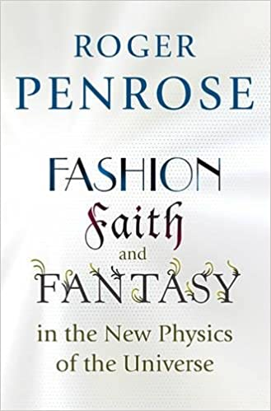
ومُلخَّص هذا الكتاب في سطرٍ واحدٍ: "أغلب علم الفيزياء الفلكية المعاصرة في أصل الكون لا يمكن أن يكون صحيحًا"().
روجر بنروز الحائز على نوبل في الفيزياء، لا يثق في أغلب علم الفيزياء الفلكية في أصل الكون!
مع أنَّه كما قلتُ كان من أكبر المشتغلين فيه، وله أبحاث مطوَّلة مع هاوكنج، وفاز مع هاوكنج بجوائز عالمية، لكنه لم يعد يثق في هذا العلم.
وعندما سأل المذيعُ روجر بنروز مجددًا: هل نحن اليوم نحتاج إلى فيزياء جديدة؟
أجاب: نعم، نحن نحتاج إلى فيزياء جديدة، نعم بكل تأكيد().
للأسف بعض المسلمين اليوم اتَّجهوا إلى فريقينِ:
فريق ينكر العلوم المادية بالكلية، وينكر الفيزياء، ويُكذِّب البحث العلمي، ويقول بنظرية المؤامرة الشمولية، وفريق آخر يُصدِّق أية فذلكة رياضية لا تملك دليلًا لمجرد أنها مكتوبة في مجلة علمية أو صادرة عن عالم فيزياء فلكية.
فنحن نحتاج لعقلية إسلامية علمية نقدية، ونحتاج لكشف الإشكالات في العلوم المعاصرة بوضوح، وبلا مداهنة، أو خوف.
{يَا أَيُّهَا الَّذِينَ آمَنُوا كُونُوا قَوَّامِينَ بِالْقِسْطِ شُهَدَاءَ لِلَّهِ وَلَوْ عَلَى أَنْفُسِكُمْ} [النساء: 135].
ونحن لم نشهد خلْق السماوات والأرض، ولا نستطيع بالبداهة إجراءَ تجربة مشابهة، ولا نملك القياس.
فأنت ليس عندك: لا رصد، ولا تجربة، ولا قياس!
إذن فالآلية نفسها للبحث عن أدلة هي مفقودة من الأساس.
وأضف إلى ذلك أننا: لا نعرف قيم القياسات التي كان عليها الكون في بدايته.
إذن أنت لا تملك الآلية التي تبحث بها عن أدلَّة ترجح بها صحة نموذجك الرياضي، ولا تعرف قيم القياسات، فعن أي شيءٍ تبحث؟
وفي أي شيءٍ تخوض؟
من شهور قليلة أصدرت ناسا بيانًا تقول فيه إنَّ: أعداد المجرات هي أقلُّ بكثير مما كنا نعتقد، وهذا طبقًا لأحدث بيانات وصلت إلينا من المركبة الفضائية نيوهورايزنز.
يبدو أننا وحدنا في هذا الكون. والكلام لفوكس نيوز!
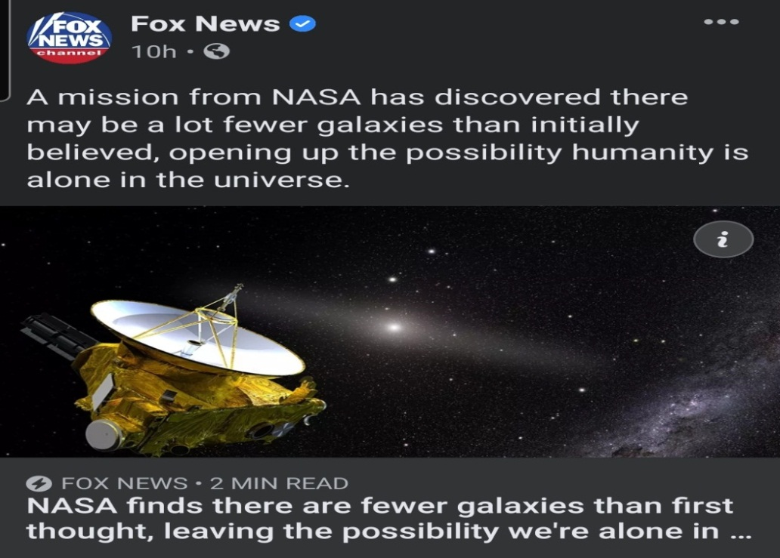
ببحثٍ بسيطٍ اختلفت كثير من النتائج السابقة بصورة جذرية.
نحن في الواقع نلعب بمعادلات بدائية في كونٍ مهيبٍ.
مشكلات علم الفيزياء الفلكية لا ينكرها باحث!
والشكل الأخير لمكاننا في العالم لم يقل العلم كلمته الأخيرة فيه بعدُ.
والنماذج الرياضية تتيح صورًا مختلفة، وتستطيع من خلال هذه النماذج أن تخرج حتى بنموذج الأرض المقعرة.
إنَّ كشف أحد العلوم الزائفة المتلبسة بالعلوم الحقيقية، هذا ليس ضد العلم، بل هو يُحسن من مسيرة العلم.
فالسكوت عن العلوم الزائفة؛ خوفًا من التهمة بعداوة العلم، هو أضرُّ شيء بالعلم التجريبي.
إنَّ السوط الذي يرفعه المدافعون عن العلوم الزائفة ضد مَن ينتقد هذه العلوم نقدًا علميًّا سيجعلنا في تبعية أبدًا إذا وجلنا منهم.

الباب الخامس
يقينية الإيمان

116- لماذا أنا مسلم؟

ج: بعد فضل الله ورحمته وجُودِهِ ونعمته، ففي الواقع هناك أسباب عدَّة لكوني مسلمًا.
لكنَّ السببَينِ الأساسيينِ هما سببانِ ذاتيَّانِ فطريَّانِ في النفس الإنسانية، لا أحد ينكر أيًّا منهما إلا بالكذب والمكابرة والجحود:
السبب الأول: أنني ككل إنسان على وجه الأرض مفطور على أن لي ربًّا... لي خالق خلقني.
كل إنسان مفطور، ويعلم في فطرته أنه له ربٌّ مليكٌ مقتدرٌ خلقه بالغيب وكلفه ورزقه... مفطور على أنه له ربٌّ مدبرُ كلِّ شيء، ومالك كلِّ شيء وأن ذلك الربَّ هو المستحقُّ وحده للعبادة، الإنسان مفطور على ذلك().
ولذلك قال الله عز وجل في كتابه العزيز: {وَإِذْ أَخَذَ رَبُّكَ مِنْ بَنِي آدَمَ مِنْ ظُهُورِهِمْ ذُرِّيَّتَهُمْ وَأَشْهَدَهُمْ عَلَى أَنْفُسِهِمْ أَلَسْتُ بِرَبِّكُمْ قَالُوا بَلَى شَهِدْنَا أَنْ تَقُولُوا يَوْمَ الْقِيَامَةِ إِنَّا كُنَّا عَنْ هَذَا غَافِلِينَ} [الأعراف: 172].
فنحن قبل أن نولد فُطرنا على أنَّ لنا خالقًا خلقنا.
وأشهَدَنا الله على أنفسنا أنه ربُّنا ونحن شهدنا بذلك: (قَالُوا بَلَى شَهِدْنَا أَن تَقُولُوا يَوْمَ الْقِيَامَةِ إِنَّا كُنَّا عَنْ هَـٰذَا غَافِلِينَ).
وقال عزَّ من قائل: {فَأَقِمْ وَجْهَكَ لِلدِّينِ حَنِيفًا فِطْرَةَ اللَّهِ الَّتِي فَطَرَ النَّاسَ عَلَيْهَا} [الروم:30].
فالاتجاه لله بالعبادة هو فطرة الله التي فطر الناس عليها.
فأنا مفطورٌ على أنَّ الله هو المستحقُّ للعبادة، وهو المستحقُّ لأن أُخضع رقبتي له.
أنا مفطورٌ على ذلك.
يقول النبي صلى الله عليه وسلم في الحديث المتفق على صحَّتِهِ: "مَا مِن مَوْلُودٍ إلَّا يُولَدُ علَى الفِطْرَةِ، فأبَوَاهُ يُهَوِّدَانِهِ أوْ يُنَصِّرَانِهِ، أوْ يُمَجِّسَانِهِ"().
فنحن جميعًا مفطورون على ذلك.
والإنسان يكذب على نفسه إنْ زعَم أنَّه لا يجد علمًا فطريًّا ضروريًّا بأنَّه عبدٌ لربٍّ خلقه بالغيب وكلَّفه، وخلق كل شيء، ويملك أمر كل شيء؛ فيجريه كله على ما يشاء.
الإنسان يكذب إن زعم أنه لا يجد في نفسه هذا العلم الفطري الضروري.
وبسبب هذا العلم الفطري الضروري ما أيسَرَ أن يصل الإنسان للحقِّ، وما أيسَرَ أن يستدلَّ على الحق، وأن يعرف الحق إذا ظهر له؛ لأنَّ لديه مقدماتٍ فطرية تُسهِّل عليه معرفة الحق.
وبسبب هذا العلم الفطري الضروري أيضًا تجد كل الناس يلجؤون إلى الله في أوقات الشدائد، وينسَون ما يشركون: {وَإِذَا مَسَّكُمُ الضُّرُّ فِي الْبَحْرِ ضَلَّ مَنْ تَدْعُونَ إِلَّا إِيَّاهُ فَلَمَّا نَجَّاكُمْ إِلَى الْبَرِّ أَعْرَضْتُمْ وَكَانَ الْإِنْسَانُ كَفُورًا} [الإسراء: 67].
فإذا كنت في البحر وشعرت بالهلاك لن تدعو إلا الله.
فلماذا الإنسان مدفوعٌ في أوقات الشدائد لدعاء الله وحده؟
الدافع هو: الفطرة السليمة الموجودة بداخله.
في الحرب العالمية الثانية، وفي أثناء هذه المحرقة الدموية التي لم يشهد لها التاريخ مثيلًا، لاحظ قائد القوات الأمريكية إيزنهاور والذي أصبح رئيسًا لأمريكا فيما بعد، أنَّ كل الجنود مِن كل الأطراف يعودون لله بمجرد نزول أرض المعركة، كما ذكرت هذا الموضوع سابقًا.
فالجندي ولو كان من دول المحور الملاحدة، ما أن ينزل إلى أرض المعركة حتى يعود لله، فقال إيزنهاور كلمته الشهيرة: "لا يوجد ملاحدة في الخنادق".

ففي الخندق وقت الحرب لا يوجد ملاحدة... الكل يعود لله.
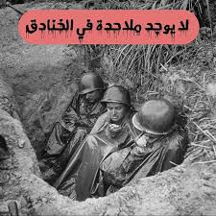
فهذه طبيعة النفس الإنسانية، وطبيعة الفطرة أنها فطرة توحيدية نقيَّة.
فأنا مسلم لله بفطرتي.
فهذا سبب ذاتي في النفس الإنسانية.
وهذا البرهان: برهان الإيمان الفطري، من أقوى البراهين على الإطلاق؛ لأنه لا يحتاج شاهدًا من خارجك، بل هو ملزِمٌ لك في قرارة نفسك.
ولو أردت شواهد من خارجك على الإيمان، فالشواهد لا حصر لها.
مثال على ذلك، قال ربك سبحانه: {أَمْ خُلِقُوا مِنْ غَيْرِ شَيْءٍ أَمْ هُمُ الْخَالِقُونَ} [الطور:35].
بالعقل هناك ثلاثة احتمالات لا رابع لها:
الأول: أنْ نكون خُلقنا من غير خالق: (أَمْ خُلِقُوا مِنْ غَيْرِ شَيْءٍ( وهذا مستحيل.
كيف نُخلق من غير خالق؟
الثاني: أن نكون قد خلقنا أنفسنا: }أَمْ هُمُ الْخَالِقُونَ} وهذا محال أيضًا.
فكيف أَخلُقُ نفسي قبل أن أُخلق؟
إذن يبقى الاحتمال الثالث، وهو الذي سكتت عنه الآية الكريمة؛ لأنه مقتضى العقل وهو: أن لنا خالقًا.
فهذا شاهد عقلي قطعي من خارجي أنَّ لي خالقًا خلقني، وليس فقط شاهد الفطرة.
مثال آخر: تخيَّلْ أن كل معلومات أعضائك كـ: الكبد والعين والكلى والطحال والرئتين والقلب، كل أعضائك توجد مشفرة مكتوبة في كل خلية من خلاياك قبل أن تظهر.
فشفرة تصنيع الكبد توجد في كل خلية من خلاياك جسدك، ويتمُّ فك الشفرة فتظهر الخلايا الكبدية.
الأمر نفسه بالنسبة للرئة ولكل أعضائك، فشفرة تصنيعها توجد في كل خلية من خلاياك، وأنت في بطن أمك، والعجيب أنك لا تحتاج للرئة إلا بعد أن تنزل من بطن أمك، لكن الله؛ لأنه عليم حكيم قدير خلقها قبل أن تحتاج إليها.
فهذه كلها شواهد قطعية تقطع بضرورة الإيمان بالرب الخالق المليك المقتدر الحكيم العليم.
إذن بالفطرة والعقل والنظر تقطع أنَّ لك خالقًا حكيمًا قديرًا.
وأيضًا بالفطرة تعلم أنك مُكلَّف.
فأنت بداخلك تكليف إلهي... بداخلك افعلْ ولا تفعلْ: افعل كذا ولا تفعل كذا... افعلِ الخير ولا تفعلِ الشر... افعل ما يمليه عليك ضميرك، وليس مصلحتك.
معنى التكليف لا ينكره عاقل!
فكل إنسان بداخله شعور التكليف الإلهي، وأحد صور هذا التكليف: صراع الواجب والشهوة... أقوم بفعل الواجب أم ما تشتهيه نفسي؟
فشعور ضرورة الالتزام بالحق وصراعه مع رغبات النفس هو شعور فطري لا ينكره إلا مكابر، فالإنسان يعلم بفطرته أنَّه مُكلَّف.
فكيف لي أن أُكذِّب بكل هذا العلم الفطري الضروري: العلم الفطري الضروري أن لي خالقًا خلقني بالغيب والعلم الفطري الضروري أنني مُكلَّف؟
وهنا قد يقول قائل: لكنَّ المذهب الربوبي يؤمن بوجود الخالق أيضًا، فما الخطأ إذن في الربوبية؟
والجواب: دعاة مذهب الربوبية لو أثبتوا في الغيب ربًّا فلن يجعلوه إلا مُعطلًا عن صفات الربوبية، فالخالق في المذهب الربوبي مفتقر كالطبيعة تمامًا، فهو مفتقر لغيره.
وليس هذا هو الرب المليك المقتدر رب العالمين، خالق كل شيء، المتصرف في كل شيء الحكيم العليم().
فالربوبي يجعل ربَّه كالطبيعة أو هو الطبيعة كما عند سبينوزا.
فالطبيعة عند سبينوزا هي التي تخلق.
فدعاة المذهب الربوبي في الأصل يُعطلون صفات الرب وينسبونها للطبيعة، هذا ملخص مذهبهِمْ.
فالربوبية تنسب للطبيعة صفات الرب أو تجعل الرب مفتقرًا كالطبيعة.
لذلك الربوبية عند التأصيل ليسوا أكثر من ملاحدة.
فهم يضعون التأصيلات الإلحادية نفسها: الطبيعة هي التي تخلق وتُصوِّرُ!
ولذلك يُسمِّي ريتشارد داوكينز مذهب الربوبية بـ: "الإلحاد المبالغ فيه sexed-up atheism"().
فالربوبية هي مذهب إلحادي.
والرب في الربوبية وجوده كعدمِهِ، تعالى الله عن كفرهم وتعالى عما يصفون علوًّا كبيرًا، فالربوبية معطلة لصفات الرب بالضرورة، فهم لا يثبتون ربًّا حيًّا قيومًا، له إرادة وتدبير وتقدير، خَلَقَ خلقه بالحق والحكمة، وإنما ينسبون صفات الباري للطبيعة أو لقوًى عظيمة مخلوقة مفتقرة، فالربوبية ملاحدة بلفظ القرآن الكريم: {وَذَرُوا الَّذِينَ يُلْحِدُونَ فِي أَسْمَائِهِ} [الأعراف: 180].
وَذَرُوا الَّذِينَ يُلْحِدُونَ فِي أَسْمَائِهِ: الذين يُعطلون أسماء الله.
فمَن يُعطل الأسماء والصفات الإلهية هو ملحد.
مَن ينزع صفات الله وينسبها للطبيعة هو مُلحِد قولًا واحدًا: {وَذَرُوا الَّذِينَ يُلْحِدُونَ فِي أَسْمَائِهِ سَيُجْزَوْنَ مَا كَانُوا يَعْمَلُونَ} [الأعراف: 180].
فالربوبية ملاحدة يجرون وراء أهوائِهم وتصوُّراتهم عن الله كيفما اتفقت، بلا علم ولا برهان على كفرهم: {بَلِ اتَّبَعَ الَّذِينَ ظَلَمُوا أَهْوَاءَهُمْ بِغَيْرِ عِلْمٍ} [الروم: 29].
فهل سبق لأحد الربوبية أن شهِد بعينيه عملية خلق العوالم بسماواتها وأرضها، كيف تجري، وكيف تكون، حتى يقرر أنَّ عالمنا أنشأ نفسه بنفسه، وأن الطبيعة هي الرب الخالق: {أَشَهِدُوا خَلْقَهُمْ سَتُكْتَبُ شَهَادَتُهُمْ وَيُسْأَلُونَ} [الزُّخرُف: 19].
كيف تضربون الفرضيات والأقيسة في عالم الغيب المحض؟
هل رأيتم كونًا آخر يحلُّ إلهه فيه؟
ثم بأي شيء حكمتم أن خالق العالم لا يتدخَّل فيه، وأنَّه منعزل عنَّا؟
{قُلْ هَلْ عِنْدَكُمْ مِنْ عِلْمٍ فَتُخْرِجُوهُ لَنَا إِنْ تَتَّبِعُونَ إِلَّا الظَّنَّ وَإِنْ أَنْتُمْ إِلَّا تَخْرُصُونَ} [الأنعام:148].
صدقني أيها الربوبي، وأيها الملحد، أنت سفساط مكابر جاحد، تَكذب على نفسك إن زعمت أنك لا تجد في نفسك علمًا فطريًّا ضروريًّا بأنَّك عبدٌ لربٍّ مليكٍ مقتدر، خلقك بالغيب، وكلّفك وخلق كل شيء، يملك أمرك، وأمر كل شيء، فيُجريه كله على ما يشاء، وأن ذلك الربُّ هو المستحقُّ وحده للعبادة، المستحقُّ أنْ تُخضع له نفسك في كل أمر ونهي، فأنت في فطرتك هذه البديهيات مهما عاندتها كِبرًا وجحودًا().
فما الطبيعة إلا شيءٌ مفتقرٌ مثلك، فهي شيء مُسخَّر ليس بيده شيء، فلماذا تتكبَّر على فطرتك وتعاندها؟
مَن تحسب نفسك أيها الكافر بربك، يا مَن خرجت من نطفة؟
مَن أنت حتى تُكذِّب الفطرة والنبوات والبعث والحساب والتكليف الإلهي، وتحارب دين الله بالفروض السخيفة والأساطير الشركية؟
فليس في الوجود أسطورة تخالف العقل، مثل أنَّ: الطبيعة خلقت نفسها بنفسها أو خُلقت من غير شيء.
تأبى على الملحد نفسه المريضة بالكِبْر أن يَخضع لرسل الله، وأن ينقاد ويستسلم لله، فأخضع نفسه للطبيعة والأحجار.
إنَّ الإنسان قاصر ضعيف لا محالة، فهو بفطرته عابد متأله مربوب، يُخضع رقبته لمن أوجده، وقدَّر رزقه وحياتَه وموتَه.
لكن الربوبي يعبد وثن الطبيعة، ويعتبرها هي الخالق والمصور.
إن وثن الطبيعة هو أكبر وثن اتُّخذ من دون الله حجمًا.
أخضع الربوبي رقبته للمادة الميتة.
فهل عندكم من حجة على هذا الكفر الأكبر والسب المبين لرب العالمين؟
{إِنْ عِنْدَكُمْ مِنْ سُلْطَانٍ بِهَذَا أَتَقُولُونَ عَلَى اللَّهِ مَا لَا تَعْلَمُونَ} [يونس: 68].
عندما رفضوا التسليم للخالق اضطُروا لوصف الطبيعة بصفات الخالق التي يوجب العقل تخصيصه بها، وليست غايتهم من كل ذلك إلا نفي صفات الباري رب كل شيء؛ لأنهم يعلمون أنه لا يخلق شيئًا عبثًا، ولن يترك الخلق هملًا، ولن يتركهم، وأنه قيُّوم على خلقه في كل حينٍ، بيده ملكوت كل شيء، وهو السميع العليم().
{أَفَحَسِبْتُمْ أَنَّمَا خَلَقْنَاكُمْ عَبَثًا وَأَنَّكُمْ إِلَيْنَا لَا تُرْجَعُونَ} [المؤمنون: 115].
فهو سبحانه قدَّر الموت والحياة؛ ليبلوكم أيكم أحسن عملًا: {الَّذِي خَلَقَ الْمَوْتَ وَالْحَيَاةَ لِيَبْلُوَكُمْ أَيُّكُمْ أَحْسَنُ عَمَلًا} [المُلك: 2].
فاخترعتم الأوهام من أكياسهم وافترضتم أن الطبيعة خلقت وقدَّرت: {أَشَهِدُوا خَلْقَهُمْ سَتُكْتَبُ شَهَادَتُهُمْ وَيُسْأَلُونَ} [الزُّخرُف: 19].
يفعلون كل هذا ليمضوا في أهواء عقولهم كيفما شاءوا من غير شرعٍ يُلزم أو دينٍ يَقودُ.
أما السبب الثاني لكوني مسلمًا، وهو أيضًا سبب فطري ذاتي:
فالإنسان لو أعمل الفِطرة والنظر وتعقَّل الأمور، سيُسلم بنبوة محمد بن عبد الله صلى الله عليه وسلم قطعًا.
فهو النبي الذي دعا لتوحيد ربه، ذلك التوحيد المتفق مع فطرتي.
فقد دعا النبي صلى الله عليه وسلم لعبادة الله، تلك العبادة التي أفتقر إليها افتقارًا ضروريًّا، وعبادة الله وحده لم يبقَ عليها على وجه الأرض سوى الإسلام.
بقية الديانات صار لها من الشرك ونقص التسليم لرب العالمين نصيب قلَّ أو كثُر.
فبقية الديانات أشركت في عبادة الله.
واليوم لا يوجد دين ينزّه الخالق ويقدّسه، ويأمر بالتسليم الكامل لرب العالمين، ويأمر بالتوحيد والتصديق بالرسل والحث على الصالحات الباقيات مثل الإسلام.
ولا يوجد كتاب يخاطب الفطرة، ويخاطب الإنسان، ويقرأ الإنسان مثل القرآن.
ولا يوجد نبي أعظم سيرةً وتمكينًا في الأرض وأكثر تبشيرًا بقدومه قبل أن يأتي بآلاف السنين، وأفضل تأييدًا بالمعجزات مثل محمد بن عبد الله صلى الله عليه وسلم .
فأنا بنظري وعقلي وفطرتي أُسلِّم بنبوته صلى الله عليه وسلم .
والنبي محمد صلى الله عليه وسلم هو النبيُّ الذي أخبر موسى فتاه أنه سيظهر بعد أن يُدفن موسى بألفٍ وسَبْعِمِائةٍ وخمسين عامًا.
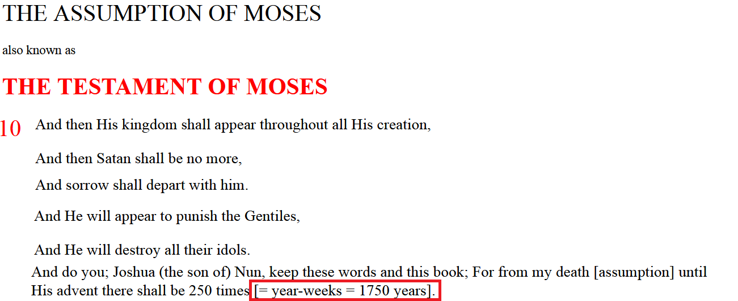
وقد أخبر موسى فتاه بهذا النبي الذي ستكون رسالته للناس كافة، وسينتصر على عُباد الأوثان.
وبعد 1750 عامًا بالتمام بُعث محمد بن عبد الله صلى الله عليه وسلم .
ومحمدُ بن عبد الله صلى الله عليه وسلم هو الذي رآه إبراهيم عليه السلام في رؤياه، فقد رأى أنه سيُبعث بعد اثني عشر قرنًا من خراب الهيكل؛ ليعيد الناس للتوحيد.
وقد خَرُبَ الهيكل في القرن السادس قبل الميلاد، والنبي صلى الله عليه وسلم بُعِث في القرن السادس بعد الميلاد، فقد بُعث بعد اثني عشر قرنًا من خراب الهيكل بالضبط، كما رأى إبراهيم في رؤياه، تلك الرؤيا أخبر بها أهل الكتاب، ويروونها في كتبهم، وليس في كُتبنا().
والنبي محمد بن عبد الله صلى الله عليه وسلم هو الذي رآه النبي دانيال في رؤياه، ورأى أنه سوف سيظهر بعد ظهور أربعة ممالك تحكم الأرض، وتحديدًا بعد ظهور قسطنطين الكبير بثلاثمائة وخمسين عامًا، وسوف تبقى شريعته إلى قيام الساعة، فهو خاتمُ الرسل.
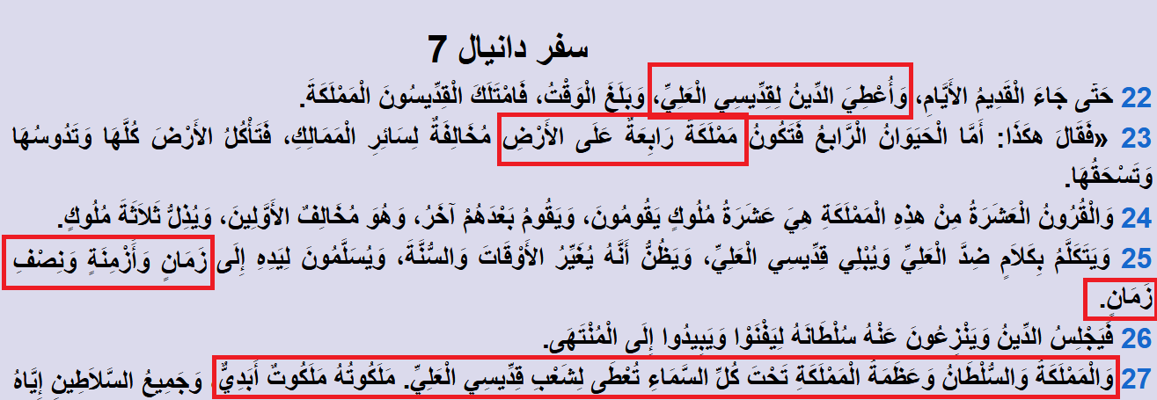
ليس هذا فحسبُ، بل رأى دانيال أنَّ أمة هذا النبي القادم ستملك مملكة قسطنطين الكبير نفسها... القسطنطينية.
فجاء محمد بن عبد الله صلى الله عليه وسلم بعد ثلاثمائة وخمسين عامًا من ميلاد قسطنطين الكبير، وملكت أُمَّتُهُ الممالك الأربعة، وفُتحت القسطنطينية في واحدةٍ من أعظم البشارات بنبوة محمد صلى الله عليه وسلم ، وهي البشارة التي قال عنها قسيس إرميا السابق عبد الأحد داود: "لعلها أروع وأوضح نبوءة عن البعثة النبوية لأعظم البشر وخاتم الرسل"().
وهذه البشارات أنا شرحتها بالتفصيل في بحثٍ سابقٍ.
فهي عشرات البشارات بالنبي محمد صلى الله عليه وسلم وباسمه وصفته ومكان بعثته.
لقد بشَّرت كتبُ أهل الكتاب باسمه "محمد".
فهو المُبشَّر به من أنبياء ربه قبل أن يُبعث بآلاف السنين، وهو المؤيَّد من عند ربه، حتى أتمَّ الشريعة، وحتى نزل قولُهُ تعالى: {الْيَوْمَ أَكْمَلْتُ لَكُمْ دِينَكُمْ وَأَتْمَمْتُ عَلَيْكُمْ نِعْمَتِي وَرَضِيتُ لَكُمُ الْإِسْلَامَ دِينًا} [المائدة: 3].
فالإسلام تمَّ وكَمُلَ.
إنَّ الإسلام هو الدين المعصوم، ولم يستطع الملاحدة على شدة حربهم على الإسلام، وعلى شدة حرصهم على تكذيبه، أن يأتوا بنصٍّ واحدٍ صريح في كتاب الله أو في سُنة نبيه صلى الله عليه وسلم يخالف قضية علمية واحدة صحيحة ثابتة.
وهذا محال لو كان من عند غير الله!
محال أن يكون هناك كتاب مكتوب منذ 1400 عام، وفيه مئات النصوص المتعلقة بقضايا علمية، ثم نكتشف أنه لا يخالف قضية علمية مثبتة صحيحة واحدة.
هذا محال، إلا لو كان مُوحًى به من عند الله.
والنبي محمد بن عبد الله صلى الله عليه وسلم هو الذي أُيد بالمعجزات، وأَخبر بالمغيبات التي وقعت كما أخبر.
والنظر في سيرته صلى الله عليه وسلم بحد ذاته يقطع بنبوته، فمن نظر في سيرته صلى الله عليه وسلم يعلم أنه أمام أعظم إنسان ظهر في التاريخ.
وقد عَرض عليه المشركون العروض السخيَّة: المال والرياسة، ليس من أجل أن يتوقَّف عن دعوته، وإنما فقط ليتركهم وآلهتهم، لكن دعوته كانت وحيًا يوحى، ليست مِن قِبَل نفسه حتى يتركها لأفضل العروض المتاحة!
{وَاتَّبِعْ مَا يُوحَى إِلَيْكَ وَاصْبِرْ حَتَّى يَحْكُمَ اللَّهُ وَهُوَ خَيْرُ الْحَاكِمِينَ} [يونس: 109].
فلم يزدد صلى الله عليه وسلم إلا محاربةً لكفرهم، وأقام بقلةٍ قليلةٍ من أصحابه ثلاثة عشر عامًا بين قومٍ يريدون قتله هو وأتباعه بأي ثمن.
وبعد هذا الصبر والثبات على الحق وعلى الدعوة إلى الله، وفي خلال جيلٍ واحدٍ فقط استطاع أنْ يُعيد الناس إلى التوحيد، ذلك التوحيد الذي دعا له كل الأنبياء، وأيقظ صلى الله عليه وسلم بدعوته من الهباء أمةً عظيمة فُتحت لها ممالك الأرض، وسادت العالم كما بشَّر الأنبياء من قبل.
فتعدُّد دلائل الإعجاز يفيد التواتر المعنوي واليقين التام.
وأرسطو فيلسوف بمجموع أعماله وليس بجملةٍ قالها أو تحليلٍ فلسفيٍّ أجراه.
وأبو قراط طبيب بمجموع مشاريعه الطبية وليس بجراحةٍ قام بها.
وكذلك تعدُّد دلائل الإعجاز المنقولة عن النبي صلى الله عليه وسلم تفيد التواتر المعنوي واليقين التام أنَّه نبيٌّ.
فإذا نظرت في سيرته صلى الله عليه وسلم ووجدته صادقًا، وقد اشتهر بالصدق باعتراف أشد الناس له عداوةً، ولم يُرمَ بكذبٍ ولا فجورٍ، ثم هو يُخبِر بالمغيبات فتقع كما هي، وقبل ذلك تتفق عقيدته التي دعا لها من أول يوم مع عقيدة الأنبياء جميعًا، ثم هو الذي يُبشِّر الأنبياءُ بقدومه صلى الله عليه وسلم قبل أن يأتي بمئات السنين، فكل هذا يفيد التواتر المعنوي واليقين التام على صحة الرسالة.
ثم ماذا عن أعظم آية أتى بها، وهي القرآن الكريم؟
القرآن الذي تحدَّى الله به أهل البيان، أن يأتوا بمثله أو بسورةٍ منه، فما فعلوا.
قال الله عز وجل : {لَمْ تَفْعَلُوا وَلَنْ تَفْعَلُوا} [البقرة: 24].
فما فعلوا، ولا قَدروا.
ولم يزل القرآن الكريم يتحدَّى بُلغاء المشركين، وأهل الفصاحة، وهم في كل هذا ناكصون عن معارضته، محجمون عن مماثلته.
يقول د. عبد الله دراز رحمه الله : "ألم يكن يخشى الرسول صلى الله عليه وسلم بهذا التحدي أن يثير حميَّتهم الأدبية؟
فيهبُّوا لمنافسته وهم جميعٌ حذرون؛ وماذا عساه يصنع لو أن جماعة من بُلغائهم تعاقدوا على أن يُخرجوا كلامًا يساميه ولو في بعض نواحيه!
ثم لو طوعت له نفسه أن يصدر هذا الحكم على أهل عصره، فكيف يصدره على الأجيال القادمة؟
إنَّ هذه مغامرة لا يتقدَّم إليها رجلٌ يعرف قدر نفسه إلا وهو مالئٌ يديه من تصاريف القضاء، وخبر السماء، وهكذا رماها بين أظهر العالم، فكانت هي القضاء المبرم، فكل من عارضه باء بالعجز الواضح، والفشل الفاضح، على مر العصور والدهور"⁽).
لقد رأى هؤلاء المشركون أن تجميع الجيوش وتحزيب الأحزاب لمحاربة رسول الله صلى الله عليه وسلم أهونُ وأيسرُ من معارضة القرآن وقبول التحدي، فهذا بالغ جهدهم: {وَقَالَ الَّذِينَ كَفَرُوا لَا تَسْمَعُوا لِهَذَا الْقُرْآنِ وَالْغَوْا فِيهِ لَعَلَّكُمْ تَغْلِبُونَ} [فُصِّلَت: 26].
فلم يأتِ العرب جميعًا ولا الأمم التي نُقِل لها التحدي بشيءٍ يستريح له الملاحدة ويريحون به غيرهم.
يقول الألوسي رحمه الله : "فلم ينطق أحدٌ منهم إلى يومنا هذا ببنت شفةٍ، ولا أعرب عن موصوفٍ أو صفةٍ".
قال جُبير بن مُطعم ولم يكن قد أسلم بعد: سَمِعْتُ النَّبيَّ صلى الله عليه وسلم يَقْرَأُ في المَغْرِبِ بالطُّورِ، فَلَمَّا بَلَغَ هذِه الآيَةَ: {أَمْ خُلِقُوا مِنْ غَيْرِ شَيْءٍ أَمْ هُمُ الْخَالِقُونَ * أَمْ خَلَقُوا السَّمَاوَاتِ وَالْأَرْضَ بَل لَا يُوقِنُونَ * أَمْ عِنْدَهُمْ خَزَائِنُ رَبِّكَ أَمْ هُمُ الْمُسَيْطِرُونَ} [الطور: 35- 37].
قالَ: كَادَ قَلْبِي أنْ يَطِيرَ"⁽).
فالقرآن فيه أسرار عجيبة تصل للنفس الإنسانية.
تأمَّلْ كيف أنَّ نساء المشركين كن يزدحمنَ حول بيت أبي بكر حين يقرأ القرآن من فرط انجذابهنَّ وتأثرهنَّ به، حتى أفزع ذلك رجال قريش⁽).
ولذلك اجتمعت كلمة وفود العرب على ألَّا يَسمعوا للقرآن، ولا يُسمِعوه أهليهم، فهذا هو السبيل الوحيد للبقاء على الكفر.
ومن عجائب القرآن الكريم وعجائبه التي لا تنفد ما ذكره د. عبد الله دراز رحمه الله في قضية نزول آيات القرآن في أوقات متفاوتة، ثم يشير النبي صلى الله عليه وسلم إلى وضع بعض الآيات في أماكن محدَّدة بين السور وآيات أخرى بين سور أخرى، ثم تظهر في الأخير كل سورة كبناء مستقل، يقول رحمه الله : "في وقت نزول القرآن كانت بعض المواضيع في القرآن تتزايد بمعزلٍ عن مواضيع أُخرى، وتُكوِّنُ تدريجيًّا وحدات مُستقلة بعد أن تنضمَّ إليها آيات أُخرى نزلت بعدها، وأنَّ بعضها كانت تُضاف هنا، والأُخرى تتداخل مع غيرها هناك، بحسب أمر الرسول صلى الله عليه وسلم الذي كان يتلقَّاه بدوره من الروح القدس.
فإذا أخذنا في اعتبارنا التواريخ التي لا حصر لها - تواريخ نزول آيات القرآن الكريم- ولاحظنا أن هذا الوحي كان بوجهٍ عامٍّ مرتبطًا بظروفٍ ومناسباتٍ خاصة، فإن ذلك يدعونا إلى التساؤل عن الوقت الذي تمت فيه عملية تنظيم كل سورة على شكل وحدة مستقلة.
وكأن القرآن كان قِطعًا متفرقة ومرقَّمة من بناء قديم، كان يُراد إعادة بناؤه في مكانٍ آخر على نفس هيئته السابقة، وإلا فكيف يمكن تفسير هذا الترتيب الفوري والمنهجي في آنٍ واحدٍ، فيما يتعلَّق بكثير من السور؟
ولكن أي ضمان تاريخي يستطيع أن يتحصَّل عليه الإنسان عند وضع مثل هذه الخطة إزاء الأحداث المستقبلة، ومتطلَّباتها التشريعية، والحلول المنشودة لها، فضلًا عن الشكل اللغوي الذي يجب أن تُقدم به هذه الحلول، وتوافقها الأُسلوبي مع هذه السورة بدلًا من تلك؟
ألا نستنتج أنَّ اكتمال هذه الخطة وتحقُّقها بالصورة المرجوَّة، يتطلب تدخلًا من خالقٍ عظيم، تتوفَّر عنده القدرة على إقامة هذا التنسيق المنشود؟"⁽).
فالقرآن معجزة مستقلَّة على صدق نبوته صلى الله عليه وسلم .
ومعجزاته صلى الله عليه وسلم التي جرت على يديه كثيرةٌ، تزيد على الألف بكثير، والعهد بها قريب وناقلوها هم أصدق الخلق وأبرُّهم.
وهؤلاء الرواة الذين نقلوا إلينا هذه المعجزات كانوا لا يجيزون الكذب فيما دقَّ، فكيف يكذبون عليه، وهم يعلمون أن من كذب عليه متعمدًا فليتبوأْ مقعده من النار، كما حذَّر هو صلى الله عليه وسلم .
وبعض معجزاته صلى الله عليه وسلم شهدها آلاف الصحابة، وبعضها رواه العشرات منهم، فكيف يُجمعون على الكذب في كل هذا؟
ومثال على معجزاته التي حضرها جمع كبير من الناس: حديث حنين الجذع، وهو حديث مشهور متواتر حيث كان النبي صلى الله عليه وسلم يخطب على جذع، فلما صُنِع له المنبر، ورقي عليه وخطب حنَّ الجذع، وأنَّ أنين الصبي، ولم يزل يئنُّ ويحنُّ حتى ضمه النبي صلى الله عليه وسلم فسكت.
هذا الحديث رواه من الصحابة: أنس بن مالك، وجابر بن عبد الله، وعبد الله بن عباس، وعبد الله بن عمر، وأُبي بن كعب، وأبو سعيد، وسهل بن سعد، وعائشة بنت أبي بكر، وأم سلمة.
فهل مثل هذا العدد من الصحابة يُجمِع على الكذب في رواية خبرٍ كهذا؟
بل إنَّ بعض معجزاته شهدها آلاف الصحابة مثل: نبع الماء من بين أصابعه الشريفة حتى توضَّأ منه وشرب ألف وخمسمائة صحابي، والحديث متواتر، ورواه البخاري ومسلم.
وقد ذَكرتُ جملةً من هذه الأحاديث في مبحثٍ سابقٍ.
ومن أمثلة هذه الأحاديث أيضًا: تكثير الطعام اليسير؛ ليَطعم منه الجيش العظيم، وهذا أيضًا جاءت به الأخبار المتواترة عن الصحابة، وقد ذَكر البخاري وحده معجزات تكثير الطعام على يد النبي صلى الله عليه وسلم في خمسة مواضع من صحيحه⁽).
فإذا كانت أدلَّة الصدق ثابتةً، والمعجزات حافلةً على نبوته صلى الله عليه وسلم ، فأنَّى لعاقل أن يُكذب بكل هذا؟
وهذه أمثلة أخرى يسيرة من معجزاته صلى الله عليه وسلم أُعيدها هنا للتوكيد:
أخبر صلى الله عليه وسلم في ليلةٍ من الليالي بأن ريحًا شديدة ستهُبُّ، ونهى الناس عن القيام، فقام رجل فحملته الريح وألقته في مكان بعيد عن مكانه⁽).
وأُخبر صلى الله عليه وسلم بموت النجاشي في اليوم الذي مات فيه، وكبَّر عليه أربعًا⁽).
وأخبر النبي صلى الله عليه وسلم بشهادة عمرَ وعثمانَ وعلي وطلحة والزبير رضي الله عنهم أجمعين، وأنهم لن يموتوا على فُرُشِهم كما يموت الناس.
فقد صعد رسول الله صلى الله عليه وسلم الجبل ذات يومٍ هو وأبو بكرٍ وعمرُ وعثمانُ وعليٌّ وطلحةُ والزبيرُ، فتحركت الصخرة، فقال رسول الله صلى الله عليه وسلم للجبل: "اهدأ، فما عليك إلا نبيٌ أو صِدِّيقٌ أو شهيد"⁽).
فحكم لنفسه بالنبوة، ولأبي بكر بالصدِّيقية، وللباقين بأنهم سيكونون شُهداء، وحصل ما أخبر به صلى الله عليه وسلم .
وهناك 150 حديثًا دعا فيهم النبي صلى الله عليه وسلم ربَّه، وأُجيب في الحال، والناس يشهدون!⁽⁾
وحيث سأل أهلُ مكَّةَ رسولَ اللهِ صلى الله عليه وسلم أنْ يُريَهُم آيَةً، فأراهُمُ القمَرَ شِقَّينِ، حتى رأوْا حِراء بَينهُما، وهذا الحديث متواترٌ، أي: أنَّه في أعلى درجات الصحة.
وقد كان النبي صلى الله عليه وسلم يقرأ سورة القمر التي فيها معجزة شق القمر في المجامع الكبار كالجُمَع والأعياد؛ ليُسمع الناس ما فيها من معجزاته صلى الله عليه وسلم ، وكان يستدلُّ بها على صدق نبوته.
ثم إخبار النبي صلى الله عليه وسلم بأن آدم هو آخرُ الخلق من الكائنات الحية: "وخَلَقَ آدمَ بعدَ العصْرِ من يومِ الجمعةِ؛ في آخِرِ الخلقِ"⁽).
وهذه الحقيقة العلمية صارت الآن ثابتة، فكيف عَلِم صلى الله عليه وسلم بأنَّ آدم عليه السلام آخر الكائنات ظهورًا على الأرض بعد ظهور النبات والحيوان؟
وانظر لقول الله عز وجل : {وَجَعَلْنَا اللَّيْلَ وَالنَّهَارَ آيَتَيْنِ فَمَحَوْنَا آيَةَ اللَّيْلِ وَجَعَلْنَا آيَةَ النَّهَارِ مُبْصِرَةً} [الإسراء: 12].
فَمَحَوْنَا آيَةَ اللَّيْلِ، أي: أنَّ القمر وهو آية الليل كان مضيئًا ثم مُحي ضوؤه.
وهذا بالفعل ما فسَّر به الصحابة الآية الكريمة، فقد روى الإمام ابن كثير في تفسيره أنَّ عبد الله بن عباس ﭭ قال: "كان القمر يضيءُ كما تضيءُ الشمس، وهو آية الليل، فمُحي".
والعجيب أنَّ هذا ما انتهى إليه العلم اليوم، فقد نشرت ناسا على موقعها الرسمي وقناتها الرسمية: الحقبة الأولى من عمر القمر، وكان فيها مضيئًا متوهجًا⁽).
فقد ثبت بالتواتر وقوعُ الآيات والإخبار بالمغيبات ودقائق أسرار الأرض والسماوات التي لا حصر لها على يد رجلٍ واحدٍ صلى الله عليه وسلم ، ونزول القرآن عليه، وجاء بما عليه النبيون من قبله، وكان مؤيدًا من عند الله، ولم يَمُت حتى تمَّت الشريعة وكَمُلت.
فالقطع بأنه نبيٌّ هو رشاد العقل!
فآياته صلى الله عليه وسلم الغيبية تزيد على الألف.
ونقَلَة المعجزات هم صحابته أصدقُ الخلق وأبرُّهم بعده.
والعجيب أن كبار الصحابة أسلموا قبل أن يروا المعجزات، فهم أسلموا؛ لأنهم يعلمون أنَّ النبي محمد صلى الله عليه وسلم صادق، وأنَّه لم يكذب قط.
وهذا الموقف من كبار الصحابة هو موقف عقلي حكيم، فصِدقُ النبي صلى الله وعليه وسلم دليلٌ كافٍ مستقلٌّ؛ لإثبات صحة النبوة... وهذا لأنَّ: الشخص الذي يدَّعي النبوة إما أن يكون: أصدق الناس؛ لأنه نبيٌّ... فالنبي هو أصدق الناس.
وإما أن يكون: أكذَبَ الناس؛ لأنه يفتري كذبًا في أعظم الأمور شأنًا.
ولا يختلط أصدق الناس بأكذب الناس إلا على أجهل الناس⁽).
فما أيسر أن يستطيع العاقل أن يُميز بين أصدق الناس، وأكذب الناس.
وقد اعترف المشركون في أول يومٍ من بعثته صلى الله عليه وسلم أنه لم يكذب قط، فقالوا له: "ما جَرَّبْنَا عَلَيْكَ كَذِبًا"⁽).
وحين سأل هرقلُ أبا سفيان قبل أن يُسلم: "هل كنتُم تتهِمونه بالكذبِ قبلَ أن يقولَ ما قال؟".
فقال أبو سفيان: "لا".
فقال هرقل: "لم يكُن لِيَذَرَ الكذبَ على الناسِ ويكذِبَ على اللهِ".
ثم أكمل هرقل فقال قولته الشهيرة: "لو كنت عنده لكنتُ غسلتُ عن قدميه"().
فقد عجَز الكُفار عن إظهار كَذِبةٍ واحدةٍ في كل حياته صلى الله عليه وسلم ؛ ولذلك أنكر القرآن عليهم كفرهم مع علمهم بحاله هذا قبل بعثته فقال ربنا سبحانه: {أَمْ لَمْ يَعْرِفُوا رَسُولَهُمْ فَهُمْ لَهُ مُنْكِرُونَ} [المؤمنون: 69].
فحال النبي وسيرته دليلٌ مستقلٌّ على أنه نبيٌّ صلى الله عليه وسلم .
فإذا كانت دواعي الصدق عامَّةً متعاضدةً على نبوته صلى الله عليه وسلم ، فأنَّى لعاقل أن يُكذب بكل هذا؟
أما السبب الثالث لكوني مسلمًا:
فهو ببساطة أنَّ كل ما خلا الإسلام خواءٌ، بل لا وجه للمقارنة أصلًا بينه وبين الإسلام.
فلم يبقَ إلا الإلحاد ومجموعة من الديانات الشركية.
{قُلْ فَأْتُوا بِكِتَابٍ مِنْ عِنْدِ اللَّهِ هُوَ أَهْدَى مِنْهُمَا أَتَّبِعْهُ إِنْ كُنْتُمْ صَادِقِينَ} [القصص:49].
تخيَّلْ شخصًا يترُكُ عبادة الله، والتسليم لرسله، ويؤمن بأنَّ الطبيعة والأحجار هي التي تدير العالم، وتخلق العالم!
تلك الطبيعة التي بعقلك وفطرتك تعلم أنها شيءٌ مُفتقِرٌ مثلك... شيء مسخَّر ليس بيده شيء أصلًا.
أو تخيَّل شخصًا يترك عبادة الله الواحد، ويلجأ لآلهة بشرية كيسوع، أو آلهة أرضية كآلهة الهندوس.
فأنا من الفطري أن أكون مسلمًا، ومن العقلي أن أكون مسلمًا.
وأنا مسلم لخلوّ الآخر من البرهان، أو حتى شبهة البرهان.
فلم يبقَ إلا الإسلام، والإلحاد العدمي، وبقايا ديانات امتلأت بالشركيات.
{رَبَّنَا لَا تُزِغْ قُلُوبَنَا بَعْدَ إِذْ هَدَيْتَنَا وَهَبْ لَنَا مِنْ لَدُنْكَ رَحْمَةً إِنَّكَ أَنْتَ الْوَهَّابُ} [آل عمران: 8].
يَا مُقَلِّبَ الْقُلُوبِ ثَبِّتْ قَلْوبنا عَلَى دِينِكَ.
اللهم آمين.

117- ما هو الإسلامُ؟

ج: الإسلام هو: الاستسلام والخضوع والانقياد لله تعالى.
قال جلَّ شأنه: {وَمَنْ أَحْسَنُ دِينًا مِمَّنْ أَسْلَمَ وَجْهَهُ لِلَّهِ وَهُوَ مُحْسِنٌ وَاتَّبَعَ مِلَّةَ إِبْرَاهِيمَ حَنِيفًا وَاتَّخَذَ اللَّهُ إِبْرَاهِيمَ خَلِيلًا} [النساء: 125].
ومعنى أَسْلَمَ وَجْهَهُ لِلَّـهِ، أي: استسلم لله، وانقاد له سبحانه تعالى، وتقدَّس ربُّنا، وهذا أحسن الناس دينًا.
وقال تعالى: {فَإِلَهُكُمْ إِلَهٌ وَاحِدٌ فَلَهُ أَسْلِمُوا وَبَشِّرِ الْمُخْبِتِينَ} [الحج: 34].
ومعنى فَلَهُ أَسْلِمُوا، أي: استسلموا لحكمه.
فهذه الآيات تفيد أنَّ معنى الإسلام هو الاستسلام المطلق لله تعالى، والانقياد له جلَّ في علاه، والامتثال لشرعه ومنهجه برضًا وقبولٍ، وهذا هو جوهر الإسلام وحقيقته.
فالإسلام هو الاستسلام لله في قضائه وشرعه.
والإسلام هو دين الله لجميع البشر، قال تعالى: {فَإِلَهُكُمْ إِلَهٌ وَاحِدٌ فَلَهُ أَسْلِمُوا وَبَشِّرِ الْمُخْبِتِينَ} [آل عمران:19].
فالإسلام هو الدين الذي لا يقبل الله غيره من الأديان: {وَمَنْ يَبْتَغِ غَيْرَ الْإِسْلَامِ دِينًا فَلَنْ يُقْبَلَ مِنْهُ وَهُوَ فِي الْآخِرَةِ مِنَ الْخَاسِرِينَ} [آل عمران: 85].
والإسلام هو الدينُ الذي أرسل الله به جميع الأنبياء والرسل، فدين الأنبياء واحد وهو الإسلام، وكل الأنبياء أتوا بالتوحيد وإن اختلفت شرائعهم.
قال الله تعالى: {وَمَا أَرْسَلْنَا مِنْ قَبْلِكَ مِنْ رَسُولٍ إِلَّا نُوحِي إِلَيْهِ أَنَّهُ لَا إِلَهَ إِلَّا أَنَا فَاعْبُدُونِ} [الأنبياء: 25].
ولم يبقَ على هذا التوحيد دين سوى الإسلام.
الإسلام هو الدين التوحيدي الأوحد اليوم على الأرض.
بينما كل المنتسبين للشرائع الأخرى أصبح لهم من الشرك نصيبٌ، فبعد موت الأنبياء، وبعد أن تركوا الناس على التوحيد اتخذ الناس مع الوقت الشركيات، ولم يبقَ اليوم على التوحيد النقي الذي جاء به الأنبياء دين سوى الإسلام.

118- ما هي العبادة؟

ج: العبادة هي: اسمٌ جامعٌ لكل ما يحبُّهُ الله ويرضاه من الأقوال والأفعال الظاهرة والباطنة.
فكل أمْرٍ أمَرَ الله به ففِعلُه عبادةٌ، وكلُّ نهيٍ نَهى الله عنه فتركُهُ عبادةٌ، وكلُّ عادةٍ مباحةٍ مثل: الأكل والشرب والنوم تصبح عبادةً إذا قصدتَ بها امتثال أمر الله، والاستعانة بها على طاعته سبحانه وتعالى .
ومهمة جميع الرسل دعوةُ الناس إلى عبادة الله، قال تعالى: {وَلَقَدْ بَعَثْنَا فِي كُلِّ أُمَّةٍ رَسُولًا أَنِ اُعْبُدُوا اللَّهَ وَاجْتَنِبُوا الطَّاغُوتَ} [النحل: 36].
فالعبادة هي حقٌّ الله على عبيده: {وَمَا لِيَ لَا أَعْبُدُ الَّذِي فَطَرَنِي} [يس: 22].
وفي الحديث المتفق على صحته، قال النبي صلى الله عليه وسلم : "هلْ تَدْرِي ما حَقَّ اللَّهِ علَى عِبادِهِ، وما حَقُّ العِبادِ علَى اللَّهِ؟، قُلتُ: اللَّهُ ورَسولُهُ أعْلَمُ، قالَ: حَقَّ اللَّهِ علَى العِبادِ أنْ يَعْبُدُوهُ ولا يُشْرِكُوا به شيئًا"().
فالعبادة هي حقُّ الله الخالص على العباد.
والعبادة شاملة لكل أفعال المسلم الظاهرة والباطنة: كالصلاة والصوم والزكاة والأمر بالمعروف والنهي عن المنكر، والذِّكر وشتَّى أنواع الطاعات، وحتى العادات التي يفعلها المسلم لله تصبح عبادة، قال تعالى: {قُلْ إِنَّ صَلَاتِي وَنُسُكِي وَمَحْيَايَ وَمَمَاتِي لِلَّهِ رَبِّ الْعَالَمِينَ * لَا شَرِيكَ لَهُ وَبِذَلِكَ أُمِرْتُ وَأَنَا أَوَّلُ الْمُسْلِمِينَ} [الأنعام: 162- 163].

119- ما هي حقيقةُ العبادة وأركانُها؟

ج: حقيقة العبادة تتمثَّل في: الخضوع والتذلُّل وإظهار العجز والذل لرب العالمين.
فأنت تخضع لله، وتتذلل وتتضرع لخالقك ورازقك والممتنِّ عليك بكل مِنَّةٍ ونعمةٍ وهدايةٍ... تخضع وتتضرَّع لمالك يوم الدين رب العالمين.
{ادْعُوا رَبَّكُمْ تَضَرُّعًا وَخُفْيَةً} [الأعراف: 55].
{وَاذْكُرْ رَبَّكَ فِي نَفْسِكَ تَضَرُّعًا وَخِيفَةً} [الأعراف: 25].
فالخوف والتضرُّع لله والانكسار بين يديه هو حقيقة العبادة لله: {إِنَّ الَّذِينَ هُمْ مِنْ خَشْيَةِ رَبِّهِمْ مُشْفِقُونَ} [المؤمنون: 57].
ومع هذا الخوف والتضرُّع لله عز وجل تحبُّهُ سبحانه.
تحبُّ مناجاته، وتحبُّ القرب منه، وتحب أن تختلي بنفسك ساعةً تذكره فيها، أو تقرأ القرآن بتدبُّرٍ، أو تصلي بخشوع {وَالَّذِينَ آمَنُوا أَشَدُّ حُبًّا لِلَّهِ} [البقرة: 165].
فعبادتك لربك تشمل: الخشوع والتذلل مع المحبة في الوقت نفسه: {إِنَّهُمْ كَانُوا يُسَارِعُونَ فِي الْخَيْرَاتِ وَيَدْعُونَنَا رَغَبًا وَرَهَبًا} [الأنبياء: 90].
رغبًا ورهبًا: رغبة ورهبة.
فالمسلم يعبد الله عز وجل عبادة خشية ومحبة وتعظيم له سبحانه، فيُحقق بهذا حقيقة العبادة التي أرادها الله منه، ويتمثَّل العبودية الحقَّة التي خُلق من أجلها.

120- ما هي شروط العبادة؟ أو: ما هي الشروط التي يقبل الله بها العبادة؟

ج: العبادة لا تكون صحيحة إلا إذا توافر فيها شرطانِ:
الشرط الأول: الإخلاص، وهو أن يَقصد العبدُ بعبادته وجه الله تعالى دون سواه.
قال تعالى: {وَمَا أُمِرُوا إِلَّا لِيَعْبُدُوا اللَّهَ مُخْلِصِينَ لَهُ الدِّينَ} [البيِّنة: 5].
جاءَ رجلٌ إلى النَّبيِّ صلى الله عليه وسلم ، فقالَ: أرأيتَ رجلًا غزا يلتمسُ الأجرَ والذِّكرَ، ما لَهُ؟ فقالَ رسولُ اللَّهِ صلى الله عليه وسلم : لا شيءَ لَهُ، فأعادَها ثلاثَ مرَّاتٍ، يقولُ لَهُ رسولُ اللَّهِ: لا شيءَ لَهُ، ثمَّ قالَ: إنَّ اللَّهَ لا يقبلُ منَ العملِ إلَّا ما كانَ لَهُ خالصًا، وابتُغيَ بِهِ وجهُهُ().
يلتمسُ الأجرَ والذِّكرَ، أي: يلتمس الأجر من الله، والذِّكر بين الناس: بالمديح والشهرة، فهذا عمله مردودٌ؛ إذ لا بد من إخلاص العبادة لله، وهذا هو الشرط الأول لقبول العبادة.
أما الشرط الثاني: فهو شرط المتابعة.
ومعنى المتابعة أن تعبد الله بما شرَع، فعندما شرع الله الظُّهر أربع ركعات، إذنْ تصليه أربع ركعات، ولا تقول: أجعلُ الظهر ست ركعات، فهذا أكثر عبادة، لا... هذا إفساد للعبادة.
فالمتابعة هي أن تفعل العبادة كما أمرك الله بها، وكما فعلها النبي صلى الله عليه وسلم ، قال الله تعالى: {قُلْ إِنْ كُنْتُمْ تُحِبُّونَ اللَّهَ فَاتَّبِعُونِي يُحْبِبْكُمُ اللَّهُ وَيَغْفِرْ لَكُمْ ذُنُوبَكُمْ وَاللَّهُ غَفُورٌ رَحِيمٌ} [آل عمران: 31].
فأنت تتبع الشرع الإلهي في طريقة أداء العبادة، ولا تبتدع من عند نفسك.
قال النبي صلى الله عليه وسلم : "مَن أَحْدَثَ في أَمْرِنَا هذا ما ليسَ فِيهِ، فَهو رَدٌّ"().
فأنت تُخلص لله، وتفعلُ ما أمرك الله به.

121- ما هي ثمراتُ عبادةِ الله سبحانه وتعالى ؟

ج: الإنسان بفطرته لا يعرف ذاتَهُ، ولا تطمئن روحُهُ، ولا تهدأ وحشةُ قلبه إلا بعبادة الله: {الَّذِينَ آمَنُوا وَتَطْمَئِنُّ قُلُوبُهُمْ بِذِكْرِ اللَّهِ أَلَا بِذِكْرِ اللَّهِ تَطْمَئِنُّ الْقُلُوبُ} [الرعد: 28].
فبالعبادة يطمئنُّ الصدر: {وَلَقَدْ نَعْلَمُ أَنَّكَ يَضِيقُ صَدْرُكَ بِمَا يَقُولُونَ * فَسَبِّحْ بِحَمْدِ رَبِّكَ وَكُنْ مِنَ السَّاجِدِينَ * وَاعْبُدْ رَبَّكَ} [الحِجر: 97- 99].
اعْبُدْ رَبَّكَ: فيطمئنَّ صدرُك.
ولذلك ركعتان بخشوع وتدبُّر تفعلانِ في النفس الإنسانية ما لا تفعل ساعاتٌ من جلسات التهدئة النفسية.
فالعبادة فيها طُمأنينة النفس الإنسانية، وكلُّ بعيدٍ عن ذكر الله يضيق صدره، فتجده دائمًا يتلهفُّ على الدنيا، فلا هو يشبع ولا يطمئن: {وَمَنْ أَعْرَضَ عَنْ ذِكْرِي فَإِنَّ لَهُ مَعِيشَةً ضَنْكًا} [طه: 124].
ومهما كان الإنسان في سعةٍ من الرزق إلا أنَّه بدون الإيمان يحيا في ضنْكٍ، وفي سباق محمومٍ لا ينتهي مع المجهول فتراه دائمًا قلِقًا.
قال النبي صلى الله عليه وسلم : "من كانت الدُّنيا همَّهُ، فرَّق اللهُ عليه أمرَهُ، وجعل فقرَهُ بين عينَيْه، ولم يأتِهِ من الدُّنيا إلَّا ما كُتِب له، ومن كانت الآخرةُ نيَّتَهُ جمع اللهُ له أمرَهُ، وجعل غِناهُ في قلبِهِ، وأتتْهُ الدُّنيا وهي راغمةٌ"⁽).
فالعبادة تحرر المسلم من الخضوع للدنيا، وتجعله حُرًّا.
ولذلك المسلم الذي يعبد الله بحقٍّ هو إنسان فَهِم معنى الحياة، وفهم قيمة الدنيا، وفهم غاية وجوده في هذا العالم، وفَهِم أنَّه في هذا العالم؛ ليُختبر، وليعبد ربه حقَّ العبادة، وليس ليعيش في قلق بلا طائل تحته، قال ربنا سبحانه: {الَّذِي خَلَقَ الْمَوْتَ وَالْحَيَاةَ لِيَبْلُوَكُمْ أَيُّكُمْ أَحْسَنُ عَمَلًا} [المُلك: 2].

122- ما هي مظاهر التسليم لله تعالى؟ أو بصيغةٍ أخرى: كيف تعرف أنك مستسلمٌ لله استسلامًا كاملًا؟

ج: عبودية الاستسلام تعني أن: يُسْلم العبد نفسه لله، فيخضع لله، وينقاد له بالطاعة، ويُذعن لخالقه ومولاه.
قال الله تعالى: {وَمَنْ يُسْلِمْ وَجْهَهُ إِلَى اللَّهِ وَهُوَ مُحْسِنٌ فَقَدِ اسْتَمْسَكَ بِالْعُرْوَةِ الْوُثْقَى} [لقمان:22].
تُسلم وجهك لله، أي: تنقاد له، فهو الذي رزقك، وتفضَّل عليك، فقد رزقك الله وأنت في بطن أُمك بما يقويك ويُنمي أنسجتك بلا نقص ولا زيادة، وأنت بلا حول ولا قوة.
وهو سبحانه يرزق النبات، مع أنَّ النبات في مكانه لا يغادره، ومع ذلك يأتيه رزقه بمقدارٍ.
وهو عز وجل يرزق الدواب والطير، ويُدبر أمر كل هذا العالم بكل ما فيه منذ خلقه، ويُدبر أمرك، ويُدبر كل شيء، وله مُلك كلِّ شيء.
فالعالم كلُّه مستسلمٌ لله مِلك لله، وكل شيء في العالم يسير وَفْق النواميس التي أودعها الله فيه.
اقرأ هذه الآية: {وَلَهُ أَسْلَمَ مَنْ فِي السَّمَاوَاتِ وَالْأَرْضِ طَوْعًا وَكَرْهًا} [آل عمران: 83].
فالكون كله مُسلِمٌ لله خاضعٌ له سبحانه.
والإنسان خُلِق ووُجد في هذا العالم؛ ليُكلف ويُختبر ويُمتحن، هل يخضع لله كما خضعَ له وأسلَمَ كلُّ شيء، أم سيعاند ويستكبر؟
فمعنى الاستسلام لله: الخضوع التام له وحده، بهذا يكون الإنسان مسلمًا لله ككلِّ ما حوله من الكائنات.
لكن الذي يميز الإنسان عما حوله، أنَّ كل ما حوله مسلمٌ بلا إرادةٍ منه، فالحجر والشجر والدواب الكلُّ مسلمٌ لله بغير إرادة، أما أنت فمسلمٌ لله بإرادتك.
فكل شيءٍ خاضعٌ مستسلمٌ لله، منقادٌ لذي الجبروت والإنعام سبحانه، فكن أنت أيضًا مستسلمًا منقادًا لله.
لا تجعل الأحجار والجبال والدواب أفضَلَ منك عند الله.
لو أنت استسلمت لله كنت أفضل ما في خلقه؛ لأنك أسلمت لله بإرادتك.
ولو لم تستسلم لله لصارت الأحجار والصخور والحشرات والحيوانات أفضَلَ منك عند الله، فهي كلها مسلمة خاضعة له.
فلا تكن أنت الكائن الوحيد الجاحد المتمرد في كونٍ كله خاضعٌ لله.
وعلامات الاستسلام لله تعالى أربع وهي:
أولًا: العبودية لله في كل صغيرة وكبيرة في حياتك، قال تعالى: {قُلْ إِنَّ صَلَاتِي وَنُسُكِي وَمَحْيَايَ وَمَمَاتِي لِلَّهِ رَبِّ الْعَالَمِينَ * لَا شَرِيكَ لَهُ وَبِذَلِكَ أُمِرْتُ وَأَنَا أَوَّلُ الْمُسْلِمِينَ} [الأنعام: 162- 163].
صَلَاتِي وَنُسُكِي وَمَحْيَايَ وَمَمَاتِي لِلَّـهِ رَبِّ الْعَالَمِينَ: كل شيء أفعله لله، فأنا أصلي لله، وأطيع والديَّ لله، وأذاكر وأتعلم حتى أنفع الناس لله، وأنام حتى أكون أقوى في الغد على فِعل ما أمرني الله به.
فهي عبودية لله في كل عمل، وهذه أُولى مظاهر وعلامات التسليم لله.
العلامة الثانية حتى تكون مستسلمًا لله تمام الاستسلام: هي اتباع ما أمر الله به، واجتناب ما نهى عنه، قال ربنا سبحانه: {يَا أَيُّهَا الَّذِينَ آمَنُوا أَطِيعُوا اللَّهَ وَرَسُولَهُ وَلَا تَوَلَّوْا عَنْهُ وَأَنْتُمْ تَسْمَعُونَ} [الأنفال: 20].
وقال عز وجل : {يَا أَيُّهَا الَّذِينَ آمَنُوا ادْخُلُوا فِي السِّلْمِ كَافَّةً} [البقرة: 208].
فِي السِّلْمِ، أي: في الإسلام.
ادْخُلُوا فِي السِّلْمِ كَافَّةً، أي: التزموا بكل ما أمر به الله، وانتهوا عما نهى عنه.
أمرني الله بشيء أفعله.... نهاني عن شيء أنتهي عنه، فهذا هو تمام الاستسلام والانقياد لله.
العلامة الثالثة على التسليم لله هي أن: نُسلِّم بتحكيم ما شرع الله، فنرضى بشرعه ونقبل به.
نقبل بكل تشريع إلهي، ولا ننكر مثلًا العقوبات التي شرعها الله، بل لا بد أن نرضى بشرع الله؛ لأنَّ الله يعلم ما يُصلِح خلقه، ويعلم أنَّ في هذه العقوبات طهارة للمجتمع: {أَلَا يَعْلَمُ مَنْ خَلَقَ وَهُوَ اللَّطِيفُ الْخَبِيرُ} [المُلك: 14].
وقال سبحانه: {وَمَنْ أَحْسَنُ مِنَ اللَّهِ حُكْمًا} [المائدة: 50].
فالله هو الذي يعلم ما يصلح الناس في دنياهم وفي آخرتهم.
وتطبيق شرع الله يُطهر الناس، ويجعلهم يعيشون في أمان.
ذهب رجل يزعم أنه مؤمنٌ بالله وبما أُنزل إلى النبي صلى الله عليه وسلم إلى كعب بن الأشرف اليهودي؛ ليحكم له في قضية من القضايا، بدلًا من أن يذهب إلى رسول الله صلى الله عليه وسلم ؛ خوفًا من أن يحكم الرسول صلى الله عليه وسلم بحكمٍ لا يعجبه، فذهب لليهودي أملًا في حكم يعجبه، فنزل قول الله تعالى: {أَلَمْ تَرَ إِلَى الَّذِينَ يَزْعُمُونَ أَنَّهُمْ آمَنُوا بِمَا أُنْزِلَ إِلَيْكَ وَمَا أُنْزِلَ مِنْ قَبْلِكَ يُرِيدُونَ أَنْ يَتَحَاكَمُوا إِلَى الطَّاغُوتِ وَقَدْ أُمِرُوا أَنْ يَكْفُرُوا بِهِ وَيُرِيدُ الشَّيْطَانُ أَنْ يُضِلَّهُمْ ضَلَالًا بَعِيدًا} [النساء: 60].
فإذا كنت مسلمًا منقادًا لله فعليك أن تلتزم بشرع الله، وأن تُسلِّم بحُكم الله ولو أتى حكمُ الله على غير هواك، لا أن تترك شرع الله وتذهب ليهودي؛ ليحكم لك في قضيتك من أجل أن يرضيك.
وقال الله عز وجل في الآيات التالية:
{وَمَا أَرْسَلْنَا مِنْ رَسُولٍ إِلَّا لِيُطَاعَ بِإِذْنِ اللَّهِ} [النساء: 64].
فالله لم يرسل الرسل حتى نتركهم ونحتكم إلى شرع غيرهم.
ثم يختم الله عز وجل الدرس من هذه الحادثة وأشباهها بآيةٍ مهمة تُبيّن ضرورة الخضوع للاحتكام لشرع الله، قال ربنا عز وجل : {فَلَا وَرَبِّكَ لَا يُؤْمِنُونَ حَتَّى يُحَكِّمُوكَ فِيمَا شَجَرَ بَيْنَهُمْ ثُمَّ لَا يَجِدُوا فِي أَنْفُسِهِمْ حَرَجًا مِمَّا قَضَيْتَ وَيُسَلِّمُوا تَسْلِيمًا} [النساء: 65].
لا بد من التسليم التام لما شرع الله، فالتسليم لشرع الله من علامات الانقياد للإسلام!
أما العلامة الرابعة على التسليم لله تعالى، فهي: التسليم لأقدار الله، فكل شيء قدَّره الله سبحانه بحكمته، وبالتالي فالمسلم يستسلم لله في كل أقداره... في الخير والشر.
إن أصابت المسلم سرَّاءُ شَكَرَ، وإن أصابته ضرَّاءُ صَبَرَ.
لو رزقك الله طعامًا أو رزقًا حسنًا أو بيتًا جميلًا أو نجاحًا في الدراسة أو صحةً في البدن أو أهلًا طيبين تشكر الله.
ولو أصابت المسلم ضرَّاءُ من مرض أو فقر أو خوف أو بلاء أو هَمٍّ، صَبَرَ على هذه الضراء واستعان بالله، فهذا حال المسلم المنقاد المستسلم لربه سبحانه.
فكل شيءٍ بتقدير الله عز وجل : الصحة والمرض والغنى والفقر... كل شيء بتقديره وحكمته، وعلى المسلم الرضا بالأقدار؛ لأن الله هو الذي يُقدِّرها.
قال ربنا سبحانه: {إِنَّا كُلَّ شَيْءٍ خَلَقْنَاهُ بِقَدَرٍ} [القمر: 49].
وقال تعالى: {قُلْ لَنْ يُصِيبَنَا إِلَّا مَا كَتَبَ اللَّهُ لَنَا} [التوبة: 51].
لن يصيبنا إلا ما قدَّر الله لنا.
وقال عزَّ من قائلٍ: {وَمَا كَانَ لِنَفْسٍ أَنْ تَمُوتَ إِلَّا بِإِذْنِ اللَّهِ} [آل عمران: 145].
الآجال قدَّرها الله.
وكل شيء يحصل في الكون، وكل ذرة تسير في العالم، وكل حادث يحدُثُ، إنما يَحدُثُ بعلم الله، ومشيئة الله، وبتقدير الله، وبحكمة الله، وبقدرة الله.
قال ربنا سبحانه: {وَخَلَقَ كُلَّ شَيْءٍ فَقَدَّرَهُ تَقْدِيرًا} [الفرقان: 2].
فهو سبحانه خلق كلَّ شيءٍ، وقدَّر كل شيءٍ، وما شاء كان، وما لم يشأ لم يكن.
فأنا كمسلم مُطالبٌ بالتسليم بكل أقدار الله عز وجل .
وبهذا يصبح الإنسان مسلمًا لله.

***

وفي الختامِ
الإلحاد موقف عجيب...
فهو موقف يعتمد على إنكار البديهيات العقلية، كـ:
بديهة السببية: فهذا العالم بكل نواميسه، وبكل حدوده الحرجة ظهر فجأةً، إذن لا بد له من مُوجِد.
الإلحاد كذلك ينكر بديهة الإتقان في كل شيء: في جسدك، وفي طعامك، وفي شرابك، وفي السماء، وفي الأرض، وفي كل ما حولك، إذنْ لا بد لهذا الإتقان من مُدبِّرٍ قيُّومٍ.
الإلحاد أيضًا يُنكر بديهة أنك موجود: {أَمْ خُلِقُوا مِنْ غَيْرِ شَيْءٍ أَمْ هُمُ الْخَالِقُونَ * أَمْ خَلَقُوا السَّمَاوَاتِ وَالْأَرْضَ بَل لَا يُوقِنُونَ} [الطور: 35- 36].
الإلحاد ينكر بديهة علمِك بأنك مُكلَّف: فأنت تعلم بفطرتك، وبضميرك الفطري أنه يجب أن تفعل كذا، ولا يجب أن تفعل كذا.
بديهيات عقلية كثيرة لا يستطيع الملحد أن يستمرَّ على إلحاده إلا بإنكارها، والتظاهر بأنه لا يهتمُّ.
فالإلحاد موقف عجيب.
الإلحاد يعتمد على القفز فوق البراهين على صحة النبوة، وهي براهين لا حصر لها.
تلك النبوة المتفقة مع فطرتك ومع حاجتك.
الملحد ينكر كل ذلك، معتمدًا على ماذا؟
هل توجد أدلَّة مستقلَّة على إلحاده مثلًا؟
ليس هناك ما يُسمَّى: أدلة على الإلحاد أصلًا.
فالإلحاد فقط يعتمد على أنَّ هناك شبهاتٍ في الدين، هذا هو مبتدأ الإلحاد ومنتهاهُ.
فالإلحاد ليس موقفًا فِطريًّا أو موقفًا عقليًّا مستقلًّا، بل هو ردة فعل.
فالإلحاد في كثيرٍ من أحواله هو: موقف نفسيٌّ، وردَّة فعلٍ نفسية تجاه مشكلة أُسرية أو مجتمعية.
فيتبنَّى الملحد جملةً من التخمينات العقلية، يُقدِّمُها على النص الشرعي، ويكفر بسببها برب العالمين وبأنبياء الله وكتبه واليوم الآخر.
فالإلحاد هو أغربُ وأعجبُ موقفٍ يمكن أن يتبنَّاه إنسان.
يقول الغزالي رحمه الله : "إننا نتصوَّر بغلًا يبني الأهرام، ولا نتصوَّر ما يقوله الملاحدة".
إن الشهادة والتسليم لله الخالق الرازق المنفرد بالملك والسلطان على جميع ما في الوجود، لا يحتاج إلى طويل كلام، بل هو قلب الفطرة، وعنوان البديهة، وما أطلْنا في هذا الكتاب إلا رغبةً في تطهير قلوب تعلَّقت بأدران الإلحاد، فأردنا غسلها مرةً بعد مرة، ونرجو أن نكون وُفِّقنا في ذلك.
إنَّ الإيمانَ بالله والخضوع والإذعان التام للمليك المقتدر لا يوجد إلا في دين محمد صلى الله عليه وسلم فلم يبقَ على وجه الأرض على كمال الإيمان، وتمام التسليم لله سوى الإسلام.
{قُلْ فَأْتُوا بِكِتَابٍ مِنْ عِنْدِ اللَّهِ هُوَ أَهْدَى مِنْهُمَا أَتَّبِعْهُ إِنْ كُنْتُمْ صَادِقِينَ * فَإِنْ لَمْ يَسْتَجِيبُوا لَكَ فَاعْلَمْ أَنَّمَا يَتَّبِعُونَ أَهْوَاءَهُمْ وَمَنْ أَضَلُّ مِمَّنَ اتَّبَعَ هَوَاهُ بِغَيْرِ هُدًى مِنَ اللَّهِ إِنَّ اللَّهَ لَا يَهْدِي الْقَوْمَ الظَّالِمِينَ * وَلَقَدْ وَصَّلْنَا لَهُمُ الْقَوْلَ لَعَلَّهُمْ يَتَذَكَّرُونَ} [القصص: 49- 51].
إنَّ محور حياة كل إنسانٍ؛ سواءً شاء أمْ أبي حول هذه الآية: {وَمَا خَلَقْتُ الْجِنَّ وَالْإِنْسَ إِلَّا لِيَعْبُدُونِ} [الذاريات: 56].
فالكل يدور حول العبودية لله؛ إما استسلامًا، وإما كفرًا وتكذيبًا.
فالدين هو شُغل الإنسان الشاغل منذ بدء الخليقة، لا يستغني عن التفكير فيه، فالإنسان مفطور على العبودية لله، فإما أن يتعبَّد لباريه، وإما أن يَصنع في كل لحظة مبررات كفره بباريه... فكلهم مشغولٌ!
{بَلِ الْإِنْسَانُ عَلَى نَفْسِهِ بَصِيرَةٌ} [القيامة: 14].
إنَّ الإيمان بالله هو المنزلة اللائقة بك أيها الإنسان الضعيف، فأنت لا يخرج من صدرك نَفَسٌ إلا كنت مفتقرًا إلى مَن يُمكِّنكَ مِن استنشاق غيره من بعده، ولا تدقُّ في قلبك دقَّة إلا كنت مفتقرًا لمن يمُنُّ عليك بالدقة التي تليها، فأنت مفتقر إلى خالقك افتقارًا ضروريًّا لازمًا().
{يَا أَيُّهَا النَّاسُ أَنْتُمُ الْفُقَرَاءُ إِلَى اللَّهِ وَاللَّهُ هُوَ الْغَنِيُّ الْحَمِيدُ} [فاطر: 15].
والله سبحانه يُحبُّ أن يرى عبده المكلَّف المخاطَب بالرسالة عبدًا حقيقيًّا يزداد إيمانًا مع إيمانه.
أما منَ تكبَّر على باريه، فهو عبدٌ للدنيا، ومُنكرٌ لأعظم مطلوبٍ في الوجود.
وما رَجونا -والله رجاؤنا- بهذا الكتاب إلا محاولة يسيرة لمنع العابثين بسفينة البشرية من الغرق، قال رسول الله صلى الله عليه وسلم : "مَثَلُ القائِمِ علَى حُدُودِ اللَّهِ والواقِعِ فيها، كَمَثَلِ قَوْمٍ اسْتَهَمُوا علَى سَفِينَةٍ، فأصابَ بَعْضُهُمْ أعْلاها وبَعْضُهُمْ أسْفَلَها، فَكانَ الَّذِينَ في أسْفَلِها إذا اسْتَقَوْا مِنَ الماءِ مَرُّوا علَى مَن فَوْقَهُمْ، فقالوا: لو أنَّا خَرَقْنا في نَصِيبِنا خَرْقًا ولَمْ نُؤْذِ مَن فَوْقَنا، فإنْ يَتْرُكُوهُمْ وما أرادُوا هَلَكُوا جَمِيعًا، وإنْ أخَذُوا علَى أيْدِيهِمْ نَجَوْا، ونَجَوْا جَمِيعًا"().
وفي الأخير وكما بدأت مشروعي هذا بدعوة الناس إلى تدبُّر كتاب الله، فها أنا أختمُهُ بالدعوة نفسها، فأنْ تقوم بختمة تدبُّر لكتاب الله من الفاتحة للناس، تتدبَّر فيها كل آيةٍ وتتفكَّر فيها، خيرٌ من آلاف المطوَّلات، وأكداس الكتب في تعزيز اليقين، وزيادة الإيمان، وردِّ الشبهات.
فتدبُّر كتاب الله فيه وِقايةٌ ذاتيَّةٌ من العدمية والعبثية والخواء والزلل، وفيه جوابُ كلِّ شبهةٍ ووسوسةٍ، وفيه اطمئنان كل نفسٍ.
فهذا والله بابُ اليقين الأيسر، وحِصن الإنسانية الأُولى والأعظم: {وَأَنْزَلْنَا إِلَيْكُمْ نُورًا مُبِينًا} [النساء: 174].

***

الفهرس

الجزء الأول تفنيـد آراء الملحـدين في الكون والحيـاة 4
مقدمة المؤلف 6
1- لماذا هذا المشروع، ومَن هي الفئة المُستهدَفة منه؟ 8
2- في البداية: ما هو أقصر طريق لتحصيل اليقين للمسلم والمُتشكك؟ 10
3- ما هو الإلحاد، وما هي تقسيمات أتباعه؟ 13
4- متى بدأ الإلحاد؟ 14
5- كيف بدأ الإلحاد؟ 15
6- كيف بدأت الطبيعة؟ كيف بدأ الكون؟ 21
7- لكن ما المانع أن تكون هناك قوانين قبل ظهور كوننا، وهذه القوانين كان لها دور في إيجاد كوننا؟ 25
8- لكن ربما في المستقبل نعرف كيف ظهر الكون؟ 27
9- ما المانع أن تكون هناك أكوان كثيرة، وكوننا أتى بين هذه الأكوان بالصدفة؟ 28
10- ما المانع أن يكون الكون أتى بمحض الصدفة؟ 32
11- هل مفهوم السببيَّة له وجود لحظة ظهور الكون؟ 32
12- لكن هل فعلاً السببيَّة غير موجودة في عالم ميكانيك الكم؟ 36
13- هناك جُسيمات تخرج باستمرار من الفراغ الكوانتي أو الفراغ الكمومي، هل هذا يعني ظهور المادة من لاشيء؟ 39
14- ما هي دلائل وجود الخالق؟ 41
15- لكن لماذا لا تكون هناك حضارة عظيمة أو أي شيء ماديٌّ هو المسؤول عن إيجاد كوننا بهذا الإبهار؟ 55
16- كيف تقولون إن الطاقة ظهرت مع ظهور الكون في حين أنَّ هناك ما يُعرف بالقانون الأول للديناميكا الحرارية، أو ما يُسمَّى بقانون حفظ الطاقة؟ 59
17- لكن بعض الملاحدة يضعون فرضيات كثيرة للحظة ظهور الكون في محاولة لإثبات أزلية الطاقة؟ 62
18- إذا كان الله قد خلق الكون، فلماذا كل هذه الكواكب والنجوم، لماذا الكون بهذه الضخامة؟ 64
19- كيف نكون نحن البشر بحجمنا هذا الصغير في مركز هذا الكون العملاق؟ 67
20- يقول بعض الملاحدة: الأرض من الطبيعي أن يكون بها إتقانٌ، فهناك كواكب كثيرة ليست فيها حياة. فوجود كوكب بهذا الإتقان كالأرض هو أمر طبيعي بالنسبة لعدد الكواكب الكبير؛ أليس كذلك؟ 70
21- كيف بدأت المعلومة؟ 78
كيف بدأت الشفرة الجينية؟ 78
كيف دُونت المعلومات المكتوبة على الشريط الجيني داخل كل خلية من خلايا كل كائن حي على وجه الأرض؟ 78
22- كيف بدأت الحياة؟ كيف ظهرت الحياة؟ 88
23- هل يحقُّ للملحد استخدام حُجَّة المستقبل؛ حُجَّة الإيمان بأن المستقبل قد يخبرنا كيف نشأت هذه النظم المعلوماتية وكيف ظهرت الحياة؟ 92
24- لكن ما زال البعض يعتقد أن العلم استطاع إيجاد حياة كما في تجربة كريج فنتر Craig Venter التي أجراها قبل سنوات؟ 95
25- لكن ماذا عن مشروع ريتشارد دوكينز Richard Dawkins عندما حاول تفسير ظهور الشفرة الجينية بالصدفة؟ 98
26- لكن ألا تحمل الطبيعة صورًا مُعقَّدة وصورًا أقلَّ تعقيدًا من الأنظمة الحياتية المختلفة، كالعين على سبيل المثال؟ 101
27- لكن هل نحن رصدنا تطورًا للعين خلال البحث في الأحافير؟ 107
28- هل هناك عالم من الـRNA قبل ظهور الـDNA، هل هذا الكلام صحيح؟ 108
29- هل الانتخاب الطبيعي نظرية عِلميَّة، أم هو تخمين فلسفي؟ 109
30- لكن هل الطفرات والتطوُّر الصغير هل يُؤديانِ إلى تطور كبير؟ 115
31- لكن ألَمْ تحصد نظرية التطوُّر جائزة نوبل في الكيمياء للعام 2018؟ 120
32- لكن بنظرية الاحتمالات المُجرَّدة، كم يا تُرى نحتاج من الوقت لتثبيت طفرتين نافعتين في جيلٍ واحد؟ 123
33- يقول دُعاة نظرية التطوُّر إن الشمبانزي يحتوي على ثمانية وأربعين كروموسومًا، والإنسان يحتوي على ستةٍ وأربعين كروموسومًا، إذنْ لا بد أنَّ هناك التحامًا جرى بين كروموسومين في الإنسان، وهذا ما رصدوه بحسب تخمينهم في كروموسوم رقم اثنين في الإنسان، فهل هذا التخمين صحيح؟ 126
34- يقول دُعاة النظرية: إننا اكتشفنا أنَّ: فرع العصب الحائر Recurrent Laryngeal Nerve يخرج من المخ، وبدلًا من الدخول مباشرة إلى الحنجرة، فإنه ينزل للأسفل، ويدور حول الأورطي، ثم يصعد مرةً أخرى للأعلى، وهذه اللفة دليل على أننا كنا أسماكًا، فما صحة هذه الدعوى؟ 132
35- يقول دُعاة النظرية: إنَّ شفرة فيروس النسخ العكسي Retrovirus توجد في نفس المكان تقريبًا في جينوم الإنسان والشمبانزي، وبالتالي السلف المشترك حتمًا أُصيب بهذا الفيروس ونقله للأحفاد: الإنسان والشمبانزي؛ فما حقيقة هذه الفرضية؟ 134
36- ما حقيقة الأعضاء الأثرية أو الأعضاء الضامرة في جسم الإنسان؟ 138
37- لكنهم مازالوا يقولون إنَّ ضرس العقل بقايا تطوُّر؛ فهل هذا صحيح؟ 145
38- وماذا عن الفِقْرات العُصعصية المسؤولة عن ربط بعض العضلات والأربطة والأوتار في منطقة الحَوض، والمسؤولة عن دعم حمل وزن الإنسان خاصةً وهو جالس؟ 146
39- لكن هل بالفعل هناك جزء من الشريط الجيني بلا وظيفة، يُطلقون عليه الـDNA الخردة في الإنسان Junk DNA؟ 148
40- لكن هل بُصيلات شعر الإنسان بقايا تطوُّر؟ 149
41- وماذا عن القُشَعْريرة؟ 150
42- وماذا عن الجفن الثالث في الإنسان؟ 151
43- وماذا عن العظام في مِنطقة الحَوض في الحيتانِ، هل هي بقايا تطوُّر؟ 151
كُتُب أوصي بها 153
الجزء الثاني بصائر صحة الإسلام 161
الباب الأول كيف ظهر الدِّينُ؟ 163
1- كيف ظهر الدين؟ 165
2- لكن بعض الملاحدة يدَّعي أنَّ: الطوطم كان له دورٌ في نشأة الدين؟ 166
3- مِن أين جاءت فكرة الإله الأكبر فاطر السماوات والأرض؟ 167
4- إذَنْ هل التوحيد سابق على التعدُّد؟ 168
5- لكن ماذا عن الديانات المعاصرة كالهندوسية والمسيحية والزرادشتية وغيرها؛ هل هي أيضًا في أصلِها توحيدية؟ 170
6- لكن كيف لعاقلٍ أنْ يتخذ صنمًا أو وَثَنًا قُربى إلى الله، ثم يعبده ويترك عبادة الله، كيف يحصل هذا؟ 175
7- كم عدد الديانات التي ما زالت على التوحيد النقي اليوم على الأرض؟ 176
8- لكن ألاَ يكفي العقلُ والعلمُ التجريبي والحسُّ والفلسفة لإشباع المعرفة الإنسانية دون الحاجة للدين؟ 177
9- لكنْ لنفترض أنَّ أحد هذه البدائل الأربعة: العقل والتجربة العملية والحس والفلسفة؛ أجاب عن غاية الحياة أو معنى الوجود أو حلَّل قيمةً إنسانيةً تحليلًا ماديًّا؟ 179
10- لكن العقل يقرر المبادئ الأخلاقية حتى بعيدًا عن الدين؛ أليس كذلك؟ 180
11- لكن هل هذا تقليل من قيمة العلوم التجريبية؟ 184
12- وإذا اختفت النبوات فكيف يكون حال الأرض؟ 187
13- لكن: أليس العقل مناطًا للتكليف؟ 190
14- لكن ما أهمية الأوَّليات العقلية المستمدَّة من الفطرة؟ 191
15- لكنْ: كيف نعرف الدين الحقَّ... كيف نعرف صِدْق الرسول؟ 194
الباب الثاني رسـولُ الْأُميـِّينَ 206
16- كيف نحتجُّ على مُلحِد بالبشارات للنبي صلى الله عليه وسلم في كتب السابقين؟ 208
17- لكن ألمْ يقع التحريف في التوراة والإنجيل، فكيف نستخدمهما في باب البِشارات؟ 209
18- هل لك بذِكْر أمثلة على ذلك؟ 210
19- لكنَّ هناك أنبياءَ كذبةً كثيرين ظهروا في بلاد العرب بعد ظهور النبي صلى الله عليه وسلم ؛ فكيف نُفرِّق بينهم وبين النبي الصادق؟ 214
20- مثل ماذا هذه النبوءات التي تنبَّأ بها النبي صلى الله عليه وسلم ووقعت كما أخبر؟ 216
21- هل هناك نصوص أخرى بالبشارات في التوراة؟ 221
22- لكن هل تحدَّثت التوراةُ عن نسل إسماعيل الذين سكنوا مكة؟ 225
23- لكن هل تحدَّثت التوراةُ عن نسل قيدار، وعن مبعث النبي محمد صلى الله عليه وسلم في ديار قيدار؟ 226
24- لكنْ ما سرُّ انتقال النبوة عن بني إسرائيل للأمة الإسلامية؟ 236
25- كيف بشَّر إشَعيَاء ببيتٍ للرب في بلاد العرب؟ 242
26- لكن بعض النصارى يقولون إن البشارات ببيت الرب الجديد هي بشارات ببيت سماوي؟ 247
27- لكن هل يوجد في الإنجيل دليلٌ على انتقال الرسالة بسبب فساد بني إسرائيل؟ 249
28- لكن لماذا لا يكون المقصودُ بالحجر في هذه البشارة في الإنجيل المسيح عليه السلام نفسه؟ 251
29- لكن كيف رأى النبيُّ دانيال في منامه ذلك الحَجَر الذي سيَهدم اللهُ به ممالكَ الأرض الوثنية، وكيف فَهِم هذه البشارة؟ 254
30- لكن تبقى رؤيا هذا الملك غامضةً تحتاج لتفاصيل أكثر؛ حتى نتأكَّد أنَّ المقصود بها في النهاية هو التبشير بظهور الإسلام وانتشارِه في الأرض... أليس كذلك؟ 261
31- قبل أن تقوم بتنزيل الأحداث في نبوءة دانيال على الواقع؛ كيف نتأكد أن سِفر دانيال مكتوب قبل الإسلام؟ 267
32- هل كان العربُ يتوقعون هذه الانتصارات على ممالك الأرض؟ 280
33- هل كان اليهودُ يعرفون أنَّ النبوَّة ستنتقل عنهم للأبد، ولن تعود إليهم مرةً أخرى؟ 282
34- لكن كيف نعرف أنَّ المقصود في النبوءة بالضبط هو الإسلام؟ 285
35- لكن هل ذُكِرَ النبيُّ محمد صلى الله عليه وسلم باسمه في التوراة "محمد"؟ 289
36- طالما أن النبوءة والبشارة بهذا الوضوح الشديد، لماذا لم يؤمن أهل الكتاب على بَكْرة أبيهم؟ لماذا ما زالوا يكفرون بالإسلام... يكفرون بدين الله؟ 293
37- لكن هل وَرَدَ مكان البيت الحرام في "مكة" في التوراة؟ 298
38- لكن ما الأسفار غير القانونية؟ 306
39- هل من الممكن إعطاء بعض الأمثلة على البشارات في هذه الأسفار غير القانونية؟ 307
40- هل البشارة بزمان مبعث النبي محمد صلى الله عليه وسلم تُفسر لنا قول اليهود والنصارى زمن البعثة: "هذا زمان نبي"؟ 314
41- هل هناك بشارات أخرى بزمان بعثته صلى الله عليه وسلم ؟ 316
42- هل من بشارات أخرى في هذه الأسفار غير القانونية؟ 318
43- لكن ما معنى هيمنة القرآن الكريم على الكتب السابقة "وَمُهَيْمِنًا عَلَيْهِ"؟ 319
44- هل من ألغاز عند أهل الكتاب يجيب عنها القرآن الكريم؟ 324
45- هل من أمثلة على أمور غامضة في التوراة يُبيِّنها القرآن الكريم؟ 325
46- بالمناسبة هناك سؤال متكرر: أين قالت اليهود: إن عزيرًا ابن الله؟ 332
الباب الثالث الإعجازُ العلميُّ 336
47- هل هناك إعجاز علميٌّ في القرآن الكريم؟ 337
48- لكن كيف نعلم أنَّ ما بين أيدينا هو إعجاز علمي؟ 337
49- هل من أمثلة على ثقافة ذاك العصر والأخطاء العلمية الشائعة في ذاك الزمن؟ 338
50- إذَنْ ما أكبر إعجاز علمي في القرآن الكريم؟ 346
51- لكن هل يحمل القرآنُ الكريمُ صورًا مختلفةً من الإعجاز العلمي؟ 347
52- لكن ما ضوابط رصد الإعجاز العلمي في القرآن الكريم؟ 348
53- لكن ماذا لو ثبت مستقبلًا أنَّ هذه المسألة العلمية غير صحيحة؟ 348
54- هل من الممكن سرد بعض الآيات التي فيها إعجاز علمي مُثبَت علميًّا؟ 349
55- هل يوجد إعجازٌ علميٌّ في مسألة خلق الأجنَّة في القرآن الكريم؟ 363
56- ما دليلك من القرآن أو السُّنة على أنَّ الجنين يُستلُّ من جزء من ماء الرجل؟ 366
57- بعد ظهور النطفة الأمشاج ماذا يحصل للجنين؟ 366
58- ما مراحل الخَلْق المختلفة هذه؟ 367
59- هل قال علماء المسلمين بشيءٍ من هذا الإعجاز قبل العصر الحديث؟ 370
60- هل هناك إعجاز علمي في الأحاديث النبوية؟ 370
61- لكنَّ بعض الملاحدة يقول: هناك مرجعٌ صينيٌّ قديم ذَكَرَ هذا الرقم: ثلاثمائة وستين مفصِلًا؟ 377
الباب الرابع أعظمُ بُرهانٍ على صحَّةِ الإسلامِ 378
62- ما أعظمُ بُرهانٍ على صحة الإسلام؟ 380
63- ما أفضل طريق لتفنيد الأفكار المنحرفة؟ 389
64- ما سمات القرآن البارزة؟ 390
65- ما سمات إعجاز القرآن البلاغي؟ 391
66- لكنَّ بعض الملاحدة المعاصرين حاولوا أن يُحاكوا أسلوب القرآن؟ 392
67- هل من الممكن ذِكر معجزة قرآنية غير الإعجاز البلاغي؟ 396
68- والآن أريد برهانًا على صحة الإسلام بجانب القرآن الكريم؟ 397
69- لكن كيف كان حال البيئة التي بُعث فيها النبي صلى الله عليه وسلم من الناحية الأخلاقية؟ 403
الباب الخامس الإخبارُ بالمُغيَّباتِ 409
70- هل لك أنْ تذكر بعض معجزاته الغيبية صلى الله عليه وسلم ؟ 411
71- لكن قد يقول مُلحِد: كيف تحتجُّون علينا بأحاديث إسلامية؟ 413
72- هل من الممكن ذِكْر شواهد أخرى من إخباره صلى الله عليه وسلم بالمُغيَّبات التي جرت بعد وفاته؟ 416
73- وماذا عن أحداث آخر الزمان الغيبية التي تنبَّأ بها النبيُّ صلى الله عليه وسلم ؟ 418
الجزء الثالث الرد على أشهر شبهات الملحدين 437
الباب الأول تفكيك الشُّبْهة 439
1- لماذا ما زالت هناك شبهات؟ لماذا لا يكون الدين بلا شبهات؟ 443
أليس دينٌ بلا شبهات أدْعى لدخول الناس فيه بسهولة؟ 443
2- كيف يتعامل المؤمن مع المتشابه؟ 447
3- لكن لماذا لا تكون الأدلة كالشمس؟ 452
لماذا لا يكون هناك دليل قاطع يحسم الجدل الدائر بين الإيمان والإلحاد، ويقضي على كل هذه الشبهات؟ 452
لماذا مثلًا لا نرى الله، وبالتالي ينقطع الإلحاد؟ 452
لماذا لا نجد الرسالة الإلهية صوتًا وصورةً بحيث ينقطع لسان كل مُشكِّك؟ 452
4- هل يمكن أن تؤدي الشبهات بذاتها إلى الردَّة عن الإسلام؟ 455
5- كيف يُضخم الهوى الشبهة؟ 463
6- كيف أتعامل مع شخص يطرح شبهة ما؟ 466
7- ماذا لو كان طارح الشبهة مسلمًا؟ 477
8- ما هي أفضل الأعمال في الإسلام على الإطلاق؟ 480
9- ما هي صور الجهاد؟ 481
10- ما هي أفضل أنواع الجهاد: جهاد اليد والسيف، أم جهاد الدعوة إلى الله والدفاع عن دين الله بالحجة؟ 482
الباب الثاني الوَسْواس القهري 491
11- ما هي الوساوس القهرية في العقيدة؟ 493
12- ما هو الفرق بين الوسواس والشبهة؟ 494
13- لماذا يحدث الوسواس القهري؟ 496
14- كيف يتعامل مريض الوسواس القهري في العقيدة مع الوساوس التي تأتيه؟ 498
15- ما هي أسرع طريقة لعلاج الوسواس القهري؟ 501
الباب الثالث الردُّ على أشهر شبهات الملحدين 521
16- لماذا يوجد شرٌّ في العالم؟ 523
لماذا هناك فتن وحروب وأمراض؟ 523
17- كيف نعرف الله؟ 533
18- ما هي القواعد العقلية التي نستدلُّ بها على وجود الله سبحانه؟ 536
19- هل يكفي الإيمان بالله مع الكفر بالأنبياء؟ 539
20- كيف نستدل علميًّا على وجود الغيب "جبريل على سبيل المثال"؟ 540
21- لماذا التكليف من البداية؟ 541
22- لماذا نعبد الله وهو لا يحتاج إلينا؟ 542
23- هل الاستدلال على الخالق هو استخدام لأدلة الخبرة البشرية؟ 545
24- ما المانع أنْ يكون هناك سبب مادي أوجد الكون؛ مثال على ذلك: حضارة أخرى أو شيء آخر؟ 545
لماذا الإله الأزلي تحديدًا؟ 546
25- نحن نعرف القوانين التي تحكم الكون، ونعرف سبب الزلازل جيدًا، فلماذا نحتاج إلى الخالق طالما عرفنا القوانين؟ 547
26- لماذا لا ينطبق قانون السببية على الخالق؟ 548
أو بصيغةٍ أخرى: مَن الذي خلق الخالق؟ 549
27- ما هو الفرق بين الثقافة والحضارة؟ 551
28- هل في الإسلام جواب للأسئلة التي حارت العقول في الإجابة عنها: مِن أين جئنا؟ ولماذا نحن هنا في هذا العالم؟ وإلى أين المصير؟ 557
29- كيف نشأ العلم التجريبي؟ 558
30- هل العلم التجريبي كافٍ لجواب كل سؤال؟ 559
31- ما معنى الإنسان؟ 561
32- ما هو شكل العالم بدون الإيمان بالله؟ 562
33- هل تسبَّب الدين في الحروب الدينية التي سادت الأرض في فترة من الفترات؟ 563
34- هل الإيمان بالنسبية المعرفية موقف علمي؟ 564
35- هل الله يُضِلُّ مَن يشاء؟ 566
36- هل علم الله بما سيقع ينفي حرية الإرادة والتخيير؟ 570
37- هل الوحي عبارة عن: صرع فص صُدغي؟ 571
38- المعجزات التي جرت على يد الأنبياء كمعجزة الإسراء والمعراج تخالف النواميس الكونية فكيف حصلت؟ 591
39- لماذا هناك أجنحة للملائكة في الفضاء؟ 596
40- هل نقلَ الإسلام قصة ذي القرنين من النسخ السريانية؟ 597
41- لكن كثيرًا من الشبهات تُثار حول القرآن والسريانية، وأنَّ اللغة العربية تأثَّرت باللغة السريانية، فهل يصحُّ هذا الكلام؟ 603
42- مَن هو ذو القرنين؟ هل هو الإسكندر الأكبر أم شخص آخر؟ 605
وماذا عن القرنين الذين في رأس الإسكندر الأكبر؟ أليس هذا دليلًا على أنه هو ذو القرنين المذكور في القرآن الكريم؟ 605
43- هل تأثَّر الإسلام باليهودية؟ 610
44- هل توجد كلمات في القرآن الكريم أصلها سرياني؟ 615
45- هل مخطوطات صنعاء صحيحة؟ 629
وهل فيها: إعادة صياغة آيات وكلمات قرآنية مضافة وأخرى محذوفة غير القرآن الذي بين أيدينا؟ 629
46- ماذا عن شبهة تعدُّد القراءات؟ 644
فهناك عدد من القراءات -القراءات العشر- فلماذا هذا التعدُّد في القراءات؟ 644
47- هل يوجد شيء يُسمَّى نسخ التلاوة؟ 649
بحيث تكون هناك آية من القرآن ثم تُنسخ تلاوتها كآية الرجم؟ 649
48- هل توجد آيات قرآنية أحكامُها منسوخة؟ 652
49- هل الإسلام يميز بين الحر والعبد؟ وبين الحُرَّة والأَمَة؟ 655
50- لكن ماذا عن سبايا أوطاس؟ وهل أجاز الإسلام وطء السبايا؟ 662
51- وماذا عن الحدود -حد السرقة كمثال-؟ 671
52- ولو سرق إنسانٌ وأتى مُقِرًّا بجريمته فهل تُقطع يده؟ 672
53- وماذا عن حد الزنا؟ 674
54- لكن لنفترض أن شخصًا متزوجًا زنا ثم تاب إلى الله فهل يُطبق عليه الحدُّ؟ 674
55- هل فُرض الحجاب للتمييز بين الحرة والأَمَة؟ 676
56- هل كان النبي محمد صلى الله عليه وسلم غنيًّا؟ 677
57- لماذا تزوَّج النبي صلى الله عليه وسلم أكثر من امرأةٍ، ويتهمه بعض الملحدين بهذا الأمر كثيرًا؟ 681
58- هل أمر النبي صلى الله عليه وسلم زيدًا بتطليق زينب؟ 684
59- ما تفسير قول الله عز وجل : {وَامْرَأَةً مُؤْمِنَةً إِنْ وَهَبَتْ نَفْسَهَا لِلنَّبِيِّ إِنْ أَرَادَ النَّبِيُّ أَنْ يَسْتَنْكِحَهَا خَالِصَةً لَكَ مِنْ دُونِ الْمُؤْمِنِينَ} [الأحزاب: 50]؟ ولماذا يجوز هذا الأمر للنبي صلى الله عليه وسلم ، ولا يجوز لغيره من المسلمين؟ 685
60- هل كان النبي صلى الله عليه وسلم يطوف على نسائِهِ يجامعهنَّ كلَّهن في يومٍ واحدٍ؟ 686
61- هل يوجد جهاد طلب في الإسلام؟ 687
62- لماذا قُتل يهود بني قريظة؟ 696
63- هل يوجد في الإسلام حدٌّ للردة؟ 703
64- هل يبيح الإسلام زواج القاصرات؟ 712
65- هل يقرر الإسلام أنَّ الزنا بالتراضي مثل الاغتصاب؟ 724
حيث يُقرر العقوبة نفسها؟ 724
أليس الاغتصاب جريمة أعظم بكثير من الزنا بالتراضي؟ 724
66- لماذا تخلَّف المسلمون علميًّا، وصارت بلادهم فيها من الجهل والفقر ما فيها؟ 729
67- هل دم المسلم أغلى من دم الكافر لحديث النبي صلى الله عليه وسلم : "لا يُقتل مسلمٌ بكافرٍ"؟ 736
68- لماذا يدخل النار مَن يعمل أعمالًا صالحة كالمشاريع الخيرية إذا لم يؤمن؟ 740
69- هل الأخلاق مطلقة أم نسبية؟ 745
70- كيف يكون هناك مَلَك مُوكَّل بالسحاب، مَع أنَّنا نعرف الأسباب الطبيعية المادية لسير السحب؟ 749
71- كيف تغرب الشمس في عينٍ حمئةٍ؟ 752
72- هل الشمس تسجد تحت العرش؟ 754
73- هل كانت الكعبة في الأردن، ونُقلت زمن الخلافة الأموية إلى مكانها الحالي بمكة؟ 756
74- يقول بعض الملحدين: دعوت فلم يُستجب لي، فلماذا تتأخَّر إجابة الدعاء؟ وبعضهم يسخر قائلًا: دعوتم على إسرائيل كثيرًا فهل تغير شيء؟ 764
75- لماذا هناك نعيم بالنساء في الجنة -عَلاقة بين الرجل والمرأة في الجنة؟ أليس من المفترض أنَّ الجنة مكان طاهر؟ 770
76- قد يستشكل ملحد ويسأل: كيف يوجد نعيم مادي في الجنة؟ 772
77- قد يسأل ملحد ويقول: لكن عذاب النار شديدٌ، فهل يتكافأ هذا العذاب الشديد مع الكفر بالله بضع سنوات؟ 775
78- هل توجد أدلة أركيولوجية أثرية على أنبياء بني إسرائيل كداود وسليمان؟ وهل توجد أدلة أركيولوجية على قصة خروج بني إسرائيل من مصر؟ 777
79- هل كل البشر أتوا من أُمٍّ واحدةٍ؟ 785
80- هل حفريات الهومو الموجودة في متاحف الأحياء تمثل جدَّ الإنسان المعاصر على سُلم التطور؟ 788
الباب الرابع أفكار ضالَّة 806
81- ما هو فكر التنوير؟ 808
82- ما هو التنوير المطلوب؟ 825
83- مَن هم منكرو السُّنة؟ 827
84- ما هي منزلة السُّنة في الإسلام؟ 833
85- هل السُّنة كلُّها مكتوبة؟ 841
86- هل تأخَّر تدوين السُّنة النبوية لـ 200 سنة كاملة حتى جاء البخاري؟ 852
هل تم تدوين السُّنة النبوية بعد مائتي عام من وفاة النبي محمد صلى الله عليه وسلم ؟ 852
هل ظلت السُّنة شفاهية قرنين كاملين من الزمان وبعد ذلك تم تدوينُها؟ 853
87- لماذا يهاجم دعاة حركة التنوير الصحابة؟ 863
88- ما معنى حديث الآحاد، وما الفرق بينه وبين الحديث المتواتر؟ 871
89- ما هي الإشكالات العقلية التي تواجه منكري السُّنة؟ 880
90- لكن الله عز وجل يقول: {مَا فَرَّطْنَا فِي الْكِتَابِ مِنْ شَيْءٍ} [الأنعام: 38] فالقرآن فيه كل شيء، فما حاجتنا للسُّنة؟ 889
91- كيف تؤمنون بعذاب القبر وعذاب القبر لم يرد في القرآن؟ 892
92- ما سرُّ الأحاديث الكثيرة التي رواها أبو هريرة؟ 895
93- هل هناك أحاديث تفرَّد البخاري بها في صحيحه؟ 899
94- أيهما أكرَمَ المرأةَ: الإسلام أم الإلحاد؟ 903
95- ما معنى قوامة الرجل على المرأة في قوله تعالى: {الرِّجَالُ قَوَّامُونَ عَلَى النِّسَاءِ} [النساء: 34]، وهل هي تَحَكُّمٌ في المرأة كما يدعي الملاحدة؟ 916
96- لماذا لم يُحرِّمِ الله تعدُّد الزوجات؟ 925
97- لماذا لم يقبل النبي صلى الله عليه وسلم بزواج عليٍّ على ابنته فاطمة؟ 937
98- هل المرأة عورة في الإسلام؟ 938
99- ما معنى قول النبي صلى الله عليه وسلم : "لَنْ يُفْلِحَ قَوْمٌ وَلَّوْا أمْرَهُمُ امْرَأَةً"؟ 939
100- ما تفسير قوله تعالى: {وَاضْرِبُوهُنَّ} [النساء: 34]؟ 941
101- لماذا شهادة المرأة على النصف من الرجل؟ 943
102- هل ميراث المرأة على النصف من ميراث الرجل؟ 945
103- لماذا تقطع المرأةُ والكلبُ والحمارُ الصلاة؟ 947
104- ما هي النسوية Feminism وهل تُصادِم الشرع؟ 949
105- ما هي حقيقة المثلية الجنسية، وكيف انتشرت مؤخرًا بهذه الصورة؟ 971
106- هل المخ يُشرِّع القيمة والمعنى؟ 992
107- هل الحب والكراهية هي مجرد أمور هرمونية؟ 996
108- هل النباتية وتحريم أكل الحيوانات هي رحمة بالحيوان؟ 998
109- ما معنى قانون الجذب؟ 1008
110- لماذا دعاة قانون الجذب أشدُّ ضلالًا من فرقة القدرية؟ 1013
111- كيف جعل دعاة علوم الطاقة وقانون الجذب الإنسان إلهًا خالقًا؟ 1014
112- هل دعاة العلاج بالطاقة وقانون الجذب يبيعون بالفعل تمائم لاستجلاب الطاقة الكونية؟ 1016
113- ما معنى الطاقة السلبية والطاقة الإيجابية، وهل هي تُستجلب فعلًا؟ 1018
114- كيف نشأ علم الفيزياء الفلكية؟ 1021
115- ما هي مشكلة علم الفيزياء الفلكية، وهل هو علم أم دجل وهراء؟ 1022
الباب الخامس يقينية الإيمان 1060
116- لماذا أنا مسلم؟ 1062
117- ما هو الإسلامُ؟ 1085
118- ما هي العبادة؟ 1086
119- ما هي حقيقةُ العبادة وأركانُها؟ 1087
120- ما هي شروط العبادة؟ أو: ما هي الشروط التي يقبل الله بها العبادة؟ 1088
121- ما هي ثمراتُ عبادةِ الله سبحانه وتعالى ؟ 1089
122- ما هي مظاهر التسليم لله تعالى؟ أو بصيغةٍ أخرى: كيف تعرف أنك مستسلمٌ لله استسلامًا كاملًا؟ 1090
وفي الختامِ 1096

() راجع كتاب: الطريق إلى القرآن، إبراهيم السكران، متاح على الشبكة العنكبوتية.
() سير أعلام النبلاء، م21 ص501.
() نهاية الإقدام في علم الكلام، ص3.
() الجواب الكافي، ص180.
() لسان العرب، ابن منظور، مادة "لَحَدَ".
() Diagoras of Melos (406 B.C.)
() ويل ديورانت، قصة الحضارة، م1 ص 99.
() نهاية الإقدام، ص123.
() ثلاث رسائل في الإلحاد والعلم والإيمان، د. عبد الله الشهري.
() فولتير (1778م).
() قصة الحضارة، ويل ديورانت، المجلد 38 صفحة 214.
() كارل ماركس (1883م).
() تشارلز داروين (1882م).
() إيميل دوركايم (1917م).
() Andrew Lang (1968) the making of religion.
() الدين، د. محمد عبد الله دراز.
() https://www.youtube.com/watch?v=1-OdJmAefOY من 3:12 إلى 3:18
() الإلحاد وثوقية التوهم وخواء العدم، د. حسام الدين حامد، مركز نماء للبحوث والدراسات، الطبعة الأولى، ص110. بتصرف.
() David Berlinski: The devil's Delusion, Atheism and its Scientific Pretensions, p.97.
() ستيفن هوكينج، تاريخ موجز للزمان ص92. نقلًا عن: العلم ليس إلهًـا، محمد أمين خُلال.
() the notion of a beginning of the present order of Nature. is repugnant to me. Arthur Eddington, The End of the World: From the Standpoint of Mathematical Physics in Nature, p. 450. Nature 127, 447-453.
() John Polkinghorne, One World, P.80 نقلًا عن: العلم ليس إلهًـا، محمد أمين خُلال، مركز يقين.
() https://www.youtube.com/watch?v=NUI9Dq4WTxg من 30:29 إلى 30:56 تمت استفادة رابط الفيديو من كتاب براهين وجود الله، د. سامي عامري، مركز تكوين، ص 414.
() De Duve, Life Evolving, P.299
() الإحالات نقلًا عن: اختراق عقل، د. أحمد إبراهيم، مركز دلائل.
() ستيفن هوكينج، تاريخ موجز للزمان، ص92.
() Frank Tipler, the Physics of immortality, p.ix. نقلًا عن براهين وجود الله، د. سامي عامري، ص463 (بتصرف).
() "Well, that often comes over me with overwhelming force; but at other times," and he shook his head vaguely, adding, "it seems to go away." (Argyll 1885, 244).
() Fred Heeren, Show me God, p.226. نقلًا عن براهين وجود الله، د. سامي عامري، ص 465.
() ظاهرة نقد الدين في الفلسفة الحديثة، د. سلطان العميري، رسالة دكتوراه.
() الإسلام بين الشرق والغرب، علي عزت بيجوفيتش، مؤسسة بافاريا للنشر والتوزيع.
() براهين وجود الله، د. سامي عامري، الطبعة الأولى ص416.
() https://www.youtube.com/watch?v=TGs4C60FR68 من 00:42 إلى 00:49
() https://www.youtube.com/watch?v=TGs4C60FR68 من 00:49 إلى 1:16
() براهين وجود الله، د. سامي عامري، ص417.
() https://www.youtube.com/watch?v=NXCQelhKJ7A من 2:41 إلى 3:35
() Nature's Destiny: How the Laws of Biology Reveal Purpose in the Universe, Michael Denton.
() Paul Davies, the Fifth Miracle, P.17-18. براهين وجود الله، د. سامي عامري، ص580.
() المصدر السابق نفس الصفحة.
() Leslie Orgel, the RNA World and the Origin of Life, lecture, ISSOL 2002. براهين وجود الله، د. سامي عامري، ص584.
() Jacques Monod, Chance and Necessity, P.134
() Sophie S. Abby and Eduardo P. C. Rocha, an Evolutionary Analysis of the Type III secretion system, 2012 براهين وجود الله، د. سامي عامري، ص612.
() J. Craig Venter Institute (JCVI) conducted a study to find all the essential genes of M. genitalium through global transposon mutagenesis. As a result they found that 382 out of 482 protein coding genes were essential.
() Stuart Kauffman, the Search for Laws of Self-Organization and Complexity, Oxford University Press, 31 براهين وجود الله، د. سامي عامري، ص581.
() https://www.youtube.com/watch?v=zskbSuG4lco من 4:13 إلى 4:28 ما لن نرصده أبدًا أبدًا تكوين خلية حية من مركبات كيميائية غير حية.
() https://www.youtube.com/watch?v=PmNGZgHH6Jg من 7:49 إلى 8:02 ما نحاول القيام به هو تشكيل شكل من أشكال الحياة يكون أصغر بملايين المرات من بكتيريا صغيرة.
() متفق عليه: أخرجه البخاري ح:7559، ومسلم ح:2111.
() https://www.youtube.com/watch?time_continue=49&v=rJSCBeLD05M من 12:49 إلى 13:05 صباح الخير، أشكركم إنه لمن الشرف لي أن أكون هنا في الجمعية الملكية نحن هنا سنقوم بمضاعفة قيمة الجائزة وهذه أول خطوة هامة أقوم بها منذ قدومي لأوروبا..
() ورقة كريج فنتر العلمية 2010: https://www.ncbi.nlm.nih.gov/pubmed/20488990 ورقة كريج فنتر العلمية 2016: http://science.sciencemag.org/content/sci/351/6280/aad6253.full.pdf
() https://www.youtube.com/watch?v=AXxCsHGIxww
() لست ملحدًا... لماذا؟ كريم فرحات، مكتبة نهضة مصر.
() أوصي بالاستماع لهذه الحلقة: اسأل ولا تخف | الحلقة 18 | الصدفة… هل يمكنها خلق العين؟! ج1.| الدكتور مهاب السعيد على هذا الرابط: https://www.youtube.com/watch?v=a9GE1AQYVDs
() إن احتمالية ظهور إنزيم بسيط هي: 20 أس 100. بينما عدد ذرات الكون هي: 10 أس 80. Richard Dawkins, Climbing Mount Improbable, P.75 براهين وجود الله، د. سامي عامري، ص652.
() https://www.youtube.com/watch?v=zskbSuG4lco من 32:47 إلى 33:20
() I have come to the conclusion that Darwinism is not a testable scientific theory, but a metaphysical research programme. Karl Popper, "Darwinism as a Metaphysical Research Programme" Methodology and Science, p.103-119.
() Evolutionary Epistemology, Rationality, and the Sociology of Knowledge, with Contributions by Sir Karl Popper .
() https://www.youtube.com/watch?v=_rebE1J-Ozk من 6:20 إلى 7:35
() https://www.youtube.com/watch?v=6ecpiWFOCvU من 2:07 إلى 2:20 ما فعلوه هو أنهم قاموا بتسريع التطور، فما يستغرق فعليًّا بلايين الأعوام تم إجراؤه في أسابيع قليلة أو عام واحد. وهذا كان جزءًا من تصريح سارة لنس Sara Linse عضو لجنة نوبل للكيمياء.
() Modified enzymes are poor, weak things compared to natural enzymes, even with the best of protein engineers’ efforts. Dr. Douglas Axe
() Fodor, J. & Piattelli Palmarini, M., What Darwin Got Wrong, p.15 (من مقدمة كتاب تصميم الحياة، دار الكاتب، ص10).
() Lynn Margulis and Dorion Sagan, Acquiring Genomes: A Theory of the Origins of Species, p.32. (تصميم الحياة، د. ويليام ديمبسكي ود. جوناثان ويلز، ترجمة د. مؤمن الحسن وآخرين، دار الكاتب ص152).
() تصميم الحياة، د. ويليام ديمبسكي ود. جوناثان ويلز، ترجمة د. مؤمن الحسن وآخرين، دار الكاتب.
() Scott F. Gilbert, John M. Opitz, Rudolf A. Raff, Resynthesizing Evolutionary and Developmental Biology, Developmental Biology Magazine, Vol173, P.357-372.
() It can hardly be called a theory R. W. Clark: the Life of Ernst Chain, P.147 براهين وجود الله، د. سامي عامري، ص 536
() Daniel Fairbanks, Relics of Eden: The Powerful Evidence of Evolution in Human DNA (Amherst, NY: Prometheus, 2007.
() The recurrent laryngeal nerves gives cardiac branches to the deep cardiac plexus, and branches to the trachea, esophagus and the inferior constrictor muscles.
() Robin A Weiss, "The discovery of endogenous retroviruses", Retrovirology, 2006; 3: 67.
() R. Wiedersheim, The Structure of Man: An Index to His Past History (London: Macmillan and Co., 1895).
() R. Wiedersheim, The Structure of Man: An Index to His Past History (London: Macmillan and Co., 1895).
() Surgical anatomy Dr.Elmatary MD Ain shams University p.187.
() الحقيقة والخيال في نظرية التطور، د. حسن نصرت.
() Weston A. Price "Nutrition and Physical Degeneration: A Comparison of Primitive and Modern Diets and Their Effects" نقلًا عن (الباحثون المسلمون).
() There is no zoological precedent for a vertebral tail without caudal vertebrae Fred Ledley, "Evolution and the Human Tail," The New England Journal of Medicine, 306 (20): 1212-1215 (May 20, 1982).
() Even such so-called "tails" aren’t anything like those found in tailed mammals. That is for the simple reason that "true tails" in humans entirely lack vertebrae — or any kind of bone, cartilage, notochord, or spinal cord Roberto Spiegelmann, Edgardo Schinder, Mordejai Mintz, and Alexander Blakstein, "The human tail: a benign stigma," Journal of Neurosurgery, 63: 461-462 (1985) نقلًا عن (الباحثون المسلمون).
() Therefore, the present study demonstrated the ability of hair follicle units to promote chronic cutaneous wound healing.
() The bones that we used to believe were vestigial turn out to be important to reproduction.
() موقع المصحف الإلكتروني بجامعة الملك سعود، وبه التفسير الميسر: http://quran.ksu.edu.sa/index.php
() كتاب اختراق عقل: http://www.mediafire.com/file/a5lmwvr83tm05ns/%D8%A7%D8%AE%D8%AA%D8%B1%D8%A7%D9%82+%D8%B9%D9%82%D9%84.pdf
() http://www.mediafire.com/file/32x6jpw229woiqb/ar_elnaba_Al3azeem.pdf/file
() كتاب براهين وجود الله، د. سامي عامري، على هذا الرابط: https://www.aricr.org/ar/?p=723
() صحيح النسائي، ح:3140.
() مسند الإمام أحمد، ح:116096، حكم المحدث: صحيح.
() صحيح مسلم، ح:2137.
() صحيح الجامع، ح:1601.
() السلسلة الصحيحة، م6 ص482.
() الأشكال الأولية للحياة الدينية، دوركهايم، 1912م.
() الدين، د. محمد عبد الله دراز.
() Andrew Lang (1968) the making of religion.
() الدين، د. محمد عبد الله دراز، ص156.
() المصدر السابق.
() McCabe, J. the Growth of Religion: A Study of its Origin and Development, Watts& Co. London, p.191 نقلًا عن ثلاث رسائل في الإلحاد والعلم والإيمان، د. عبد الله الشهري، مركز براهين.
() J. M. C., the Origin and Early History of Religion, Primitive Man, Vol.2, P.45. نقلًا عن ثلاث رسائل في الإلحاد والعلم والإيمان، د. عبد الله الشهري، مركز براهين.
() Andrew Lang (1968) the making of religion.
() F. W. Schelling ,Philosophy of Mythology
() E. O. James, Prehistoric religion: A study in prehistoric Archeology, p. z06.
() قصة الحضارة، ول ديورانت، مجلد 3 ص209.
() دائرة المعارف البريطانية، الجزء الثالث ص634.
() Haug, Martin (1884), Essays on the Sacred Language, Writings and Religion of the Parsis.
() إنجيل يوحنا، الإصحاح 5 العدد32 .
() إنجيل مرقس، الإصحاح 12 العدد 32.
() مجموع الفتاوى، م1 ص359.
() الدين، د. محمد عبد الله دراز.
() I am very astonished that the scientific picture of the real world around me is deficient, it is ghastly silent about all and sundry that is really near to our heart, that really matters to us. It cannot tell us a word about red and blue, bitter and sweet, physical pain and physical delight; it knows nothing of beautiful and ugly, good or bad, God and eternity. Science sometimes pretends to answer questions in these domains, but the answers are very often so silly that we are not inclined to take them seriously. Nature and the Greeks, Schrödinger
() It is pretty hard to defend absolute morals on grounds other than religious ones the god Delusion, p.232.
() مجموع الفتاوى، مجلد19 ص100.
() Human is essentially the same laws and constants are required to make a rock. Carl Sagan Pale Blue Dot: A Vision of the Human Future in Space,
() Jean Paul Sartre, Nausea (novel).
() مجموع الفتاوى، مجلد19 ص101.
() الصارم المسلول، ص249-250.
() From an interview with Ken Campbell on Reality on the Rocks: Beyond Our Ken, 1995
() وطني مصر، نجيب محفوظ، ص63، دار الشروق. نقلًا عن: لست ملحدًا لماذا؟ كريم فرحات.
() مفتاح دار السعادة، ابن القيم، م2 ص118.
() ثبوت النبوات عقلًا ونقلًا، ابن تيمية، دار ابن الجوزي، ص573، وبمعناه في نفس المصدر ص318.
() المصدر السابق.
() مسند أحمد ح: 1740، بسند صحيح.
() البخاري (1217)، البخاري (2618)، البخاري (3578)، البخاري (4101)، البخاري (6452).
() جمع هذه الأحاديث سعيد بن عبد القادر باشنفر، في كتابه دلائل النبوة، والكتاب من إصدارات دار ابن حزم.
() رسالة خاتم النبيين محمد صلى الله عليه وسلم ، د. ثامر بن ناصر، مكتبة الرشد.
() صحيح البخاري ح: 3904.
() صحيح مسلم ح: 2450.
() صحيح البخاري ح: 4463.
() صحيح سنن أبي داود ح:3661.
() متفق عليه، البخاري ح:6059، مسلم ح:1062.
() صحيح مسلم ح: 1912.
() صحيح البخاري ح: 2704.
() صحيح البخاري ح:447.
() صحيح البخاري ح:3507.
() صحيح البخاري ح:1889.
() صحيح الجامع ح: 4822.
() محمد صلى الله عليه وسلم كما ورد في كتاب اليهود والنصارى، عبد الأحد داود، مكتبة العبيكان، ص87.
() الزمان هو لفظ كتابي يعادل: مائة عام، انظر: سفر رؤيا إبراهيم –وهو من الأسفار الأبوكريفا- الإصحاح 28 عدد 5.
() Flavius Josephus, Jewish Antiquities, P.438 نقلًا عن: يجدونه مكتوبًا عندهم، ص150.
() محمد صلى الله عليه وسلم كما ورد في كتاب اليهود والنصارى، عبد الأحد داود، مكتبة العبيكان، ص87.
() محمد صلى الله عليه وسلم كما ورد في كتاب اليهود والنصارى، عبد الأحد داود، مكتبة العبيكان، ص93.
() التفسير الميسر.
() متفق عليه، صحيح البخاري ح:2977، صحيح مسلم ح:523.
() صحيح البخاري ح:3535.
() متفق عليه، صحيح البخاري ح:3121 وصحيح مسلم ح:2919.
() The form of the word is related to the word for peace shalom The Genesis Record: A Scientific and Devotional Commentary on the Book of Beginning, p.655.
() https://www.youtube.com/watch?time_continue=13&v=4y6NsYLxj3g اعتراف خطير من أحد الربيين اليهود بأنَّ محمدًا صلى الله عليه وسلم هو أحد أعظم أنبياء الأميين!
() متفق عليه، صحيح البخاري ح:3121 وصحيح مسلم ح:2919.
() السنن الكبرى للبيهقي، م2 ص454.
() تفسير القرطبي.
() صحيح مسلم ح:832.
() ترجمة: هشام محمد طلبة.
() صحيح البخاري ح:3455.
() ابن حجر، فتح الباري، م9 ص7 بتصرف. نقلًا عن: العلم وحقائقه، د. سامي عامري، ص43.
() Males have more teeth than females Aristotle, On the Parts of Animals: Book III.
() Aristotle, "Book IV". The History of Animals. Translated by D'Arcy Wentworth Thompson. Oxford: Clarendon Press.
() But (the fetus) has first of all the vegetative power, which creates not from blood but from the semen itself artery and vein and nerve, bone and membrane. On Semen, Galen, p.99 For all the parts that are fleshy [σαρκώδη] in form were generated from blood [αίματος]; but all that were membranous were drawn out from semen. On Semen, Galen, p.103
() There are three partners in man, the Holy One, blessed be He, his father and his mother. His father supplies the semen of the white substance out of which are formed the child’s bones, sinews, nails, the brain in his head and the white in his eye; his mother supplies the semen of the red substance out of which is formed his skin, flesh, hair, blood and the black of his eye; Babylonian Talmud, Nidda 31a
() The substance from which the fetus is formed is not merely menstrual blood, as Aristotle maintained, but menstrual blood plus the two semens." On semen, Galen, p 50.
() On Book VI of Epid., and Hippocrate, comm. VI.27
() Journal of the History of Biology, Vol. 14, P.109 نقلًا عن: العلم وحقائقه، د. سامي عامري، ص470.
() Ibid., p.302
() Atharva Veda 4.11.1 The Bull supports the wide-spread earth
() Rig Veda 1.50.8, 1.50.1 O, Bright sun, a chariot named harit with seven horses
() Rig Veda 5.40.5-6 O Sūrya, when the Asura’s descendant Svarbhanu, pierced thee through and through with darkness
() العلم وحقائقه، د. سامي عامري، بتصرف.
() المصدر السابق.
() السلسلة الصحيحة للألباني، 6- 712.
() العلم وحقائقه، د. سامي عامري، ص127.
() A. Einstein (1916). "Die Grundlage der allgemeinen Relativitätstheorie" Annalen der Physik. 354 (7): 769–822.
() Andrew Liddle, an Introduction to Modern Cosmology, p.xi نقلًا عن العلم وحقائقه، د. سامي عامري، ص126.
() Dough Macdougall, why geology matters?, P.66 نقلًا عن: العلم وحقائقه، د. سامي عامري، ص232.
() وثائقي ناسا عن تطور القمر على موقع ناسا الرسمي على اليوتيوب: https://www.youtube.com/watch?v=UIKmSQqp8wY
() نقلًا عن: تفسير ابن كثير للآية.
() جامع البيان، الطبري، م14 ص516.
() On semen, Galen
() صحيح مسلم، ح:1438.
() فتح الباري، م11 ص480.
() الجامع لأحكام القرآن، القرطبي، م16 ص343.
() صحيح مسلم ح:2789.
() https://www.ncbi.nlm.nih.gov/pubmed/15237191
() https://radiopaedia.org/articles/coccyx
() صحيح مسلم ح:1007.
() Huang Di’s Inner Classic.
() متفق عليه، البخاري ح:7274، مسلم ح:152
() متفق عليه، البخاري ح:862، مسلم ح:638.
() تخريج المُسنَد ح:23814، إسناده صحيح.
() صحيح الجامع ح:7978.
() إبراهيم السكران، كتاب: رقائق القرآن، وكتاب: الطريق إلى القرآن.
() رسالة خاتم النبيين محمد صلى الله عليه وسلم ، د. ثامر بن ناصر، مكتبة الرشد.
() إبراهيم السكران، كتاب: رقائق القرآن، وكتاب: الطريق إلى القرآن.
() صحيح البخاري، ح: 4854
() إبراهيم السكران، كتاب: رقائق القرآن، وكتاب: الطريق إلى القرآن.
() إبراهيم السكران، كتاب: رقائق القرآن، وكتاب: الطريق إلى القرآن.
() رسالة خاتم النبيين محمد صلى الله عليه وسلم ، د. ثامر بن ناصر، مكتبة الرشد.
() الجواب الصحيح، م5 ص435.
() الجواب الصحيح، م5 ص434.
() رسالة خاتم النبيين محمد صلى الله عليه وسلم ، د. ثامر بن ناصر، مكتبة الرشد.
() صحيح البخاري ح: 4854.
() النبأ العظيم، د. عبد الله دراز، ص44-45.
() الدلائل العقلية، الألوسي. مخطوط.
() دلائل النبوة، الأصبهاني 1/312.
() صحيح البخاري، ح:3905.
() لباب النقول، السيوطي، 319، بإسناد صحيح على شرط الشيخين.
() كتاب مدخل إلى القرآن الكريم، د. عبد الله دراز.
() صحيح مسلم ح: 455.
() متفق عليه، البخاري ح:1294، مسلم ح:4.
() الكفاية في علم الرواية، الخطيب البغدادي، ص162.
() رسالة خاتم النبيين محمد صلى الله عليه وسلم ، د. ثامر بن ناصر، مكتبة الرشد.
() رسالة خاتم النبيين محمد صلى الله عليه وسلم ، د. ثامر بن ناصر، مكتبة الرشد.
() صحيح البخاري ح:4770.
() مسند أحمد ح:25813، صحيح.
() تفسير الطبري للآية 91 من سورة المائدة. نقلًا عن كتاب: اللؤلؤ المكنون في سيرة النبي المأمون، موسى بن راشد العازمي.
() الإصابة، 3-347. نقلًا عن كتاب: اللؤلؤ المكنون في سيرة النبي المأمون، موسى بن راشد العازمي.
() صحيح ابن حبان ح:6552.
() صحيح البخاري ح:4376.
() صحيح البخاري ح:5127.
() صحيح البخاري ح:4913.
() سنن أبي داود، ح:236.
() مسند أحمد، ح:1740، بسند صحيح.
() متفق عليه، صحيح البخاري ح:4433، صحيح مسلم ح:2450.
() صحيح مسلم ح:1912.
() صحيح مسلم ح:2417.
() صحيح البخاري ح:2812.
() أورده ابن الصلاح في مقدمة علوم الحديث عن: الحافظ أبي نصر الوايلي السِّجْزي.
() إرشاد الفحول، الشوكاني، ص33.
() الصحيح المسند، الوادعي ح:1012.
() صحيح مسلم ح:1064.
() صحيح البخاري ح:7109.
() صحيح البخاري ح:3176.
() السلسلة الصحيحة ح:4.
() صحيح مسلم ح:2543.
() السنكسار، الجزء الأول، ص249، طبعة مكتبة المحبة.
() صحيح مسلم ح:8.
() مرقاة المفاتيح شرح مشكاة المصابيح، م1 ص50.
() مسند أحمد، ح:2926، سند الحديث: صحيح.
() صحيح البخاري ح:80.
() صحيح مسلم ح:2937.
() صحيح مسلم ح:157.
() Michael Petraglia and Huw Grouchutt: The Prehistory of the Arabian Peninsula: Deserts, Dispersals, and Demography, Evolutionary Anthropology, 21: 113–125 (2012).
() www.ox.ac.uk/news/2012-04-30-ancient-network-rivers-and-lakes-found-arabian-desert
() متفق عليه، صحيح البخاري ح: 3448، صحيح مسلم ح:155.
() صحيح ابن حبان ح:5753.
() السلسلة الصحيحة ح:647.
() متفق عليه، صحيح البخاري ح:1036، صحيح مسلم ح:157.
() صحيح الجامع ح:3650.
() صحيح الجامع ح:8183.
() صحيح البخاري ح:1412.
() صحيح مسلم ح:1013.
() تخريج المسند ح:23814، سند الحديث: صحيح.
() السلسلة الصحيحة ح:4.
() صحيح البخاري ح:3612.
() صحيح البخاري ح:6528.
() الإسلام بين الشرق والغرب على هذا الرابط: http://waqfeya.com/book.php?bid=2601
() براهين النبوة على هذا الرابط: http://www.aricr.org/books/baraheen.ar.pdf?fbclid=IwAR205l0TBiYrxJLbw_8mbMRBTYovml-4eo3y-H7InET9tl97dKihfJEbFTk
() كتاب "اللؤلؤ المكنون في سيرة النبي المأمون صلى الله عليه وسلم " على هذا الرابط: https://waqfeya.com/book.php?bid=9664
() كتاب العودة إلى الإيمان على هذا الرابط: http://www.mediafire.com/file/iv4xje5mxyqrs6r/%25D8%25A7%25D9%2584%25D8%25B9%25D9%2588%25D8%25AF%25D8%25A9.pdf/file
() العواصم (1/214).
() مفتاح دار السعادة، 2-649.
() صيد الخاطر، 79.
() Descartes, R., Meditations and Other Metaphysical Writings, p.49.
() صحيح الترمذي، ح:3289.
() صحيح الترغيب، 52.
() صحيح الجامع، ح:3039.
() صحيح الجامع، ح:1099.
() رواه الإمام أحمد في الزهد، ح377.
() تأويل مختلف الحديث، ص14.
() تهافت الفلاسفة، ص76.
() الأربعون النووية، درجة الحديث: حسن صحيح.
() Human is essentially the same laws and constants are required to make a rock. , Carl Sagan Pale Blue Dot: A Vision of the Human Future in Space.
() علي عزت بيجوفيتش، الإسلام بين الشرق والغرب، مؤسسة بافاريا.
() Nathan, N. M. L. , Naturalism and Self-Defeat, p.135.
() Charles Darwin to W. Graham, the Life and Letters of Charles Darwin, vol.1, p.282.
() صحيح البخاري، ح:26.
() سنن الترمذي، ح:2616، درجة الحديث: حسن صحيح.
() سنن أبي داود، ح:2504، درجة الحديث: صحيح.
() الفتاوى الكبرى، ابن تيمية، م5 ص 538.
() زاد المعاد م3 ص64.
() صحيح الجامع، 6548.
() مفتاح دار السعادة م1 ص271.
() الإحكام في أصول الأحكام، ابن حزم، م1 ص24.
() فتح الباري، م6 ص 8.
() صحيح مسلم، ح: 1878.
() صحيح سنن أبي داود، ح:2512.
() صحيح مسلم، ح:1895.
() صحيح البخاري، ح:2942.
() تفسير السعدي.
() الاعتصام للشاطبي 1 / 494.
() شرح أصول الاعتقاد 1 / 29.
() السُّنة، عبد الله بن أحمد بن حنبل، ص18؛ والآداب الشرعية، ابن مفلح، م1ص263.
() الإبانة الصغرى، ابن بطة، ص132؛ وسير أعلام النبلاء، الذهبي، م4 ص59.
() سير أعلام النبلاء، الذهبي، م19 ص447.
() شرح ثلاثة الأصول، محمد بن صالح بن محمد العثيمين.
() صحيح مسلم، ح:1920.
() الصارم المسلول، ابن تيمية، م1 ص217.
() صحيح ابن حبان، 146.
() مجمع الزوائد، م1 ص39.
() صحيح سنن أبي داود، ح:5112.
() صحيح ابن حبان، 146.
() الأربعون النووية، درجة الحديث: حسن.
() صحيح البخاري، ح:5641.
() متفق عليه، صحيح البخاري، ح:5667، صحيح مسلم، ح:2571.
() سنن الترمذي، ح:2399.
() صحيح سنن أبي داود، ح:4699.
() متفق عليه، صحيح البخاري، ح:3276، ومسلم، ح:134.
() متفق عليه... صحيح البخاري، ح: 3276، صحيح مسلم، ح:134.
() The universe we observe has precisely the properties we should expect if there is, at bottom no purpose, no evil and no good. River out of Eden, p.131-132.
() C. S. Lewis.
() Descartes, R., Meditations and Other Metaphysical Writings, p.49. مقتبس من كتاب ثلاث رسائل للدكتور عبد الله الشهري، مركز براهين.
() متفق عليه... صحيح البخاري، ح: 2817... وصحيح مسلم، ح:1877.
() من كتاب أسس غائبة، م. أحمد حسن، مركز دلائل. بتصرُّف.
() صحيح الترمذي، ح: 2399.
() صحيح سنن أبي داود، ح: 3090.
() اقتضاء الصراط المستقيم (٢/٣١٢).
() صحيح مسلم، ح: 8.
() سنن أبي داود، ح: 4699.
() صحيح مسلم، ح:2658.
() الجواب الصحيح، شيخ الإسلام ابن تيمية، مجلد2، ص34.
() ظاهرة نقد الدين في الفلسفة الحديثة، د. سلطان العميري، رسالة دكتوراه.
() صحيح مسلم، ح:2577.
() ظاهرة نقد الدين في الفلسفة الحديثة، د. سلطان العميري، رسالة دكتوراه.
() Ashamed to be an atheist. Thus, like a first-year undergraduate happily go around asking loudly, what caused god? As though he had made some momentous philosophical discovery. Dawkins et al bring us into disrepute.
() Much of the philosophy he purveys is at best jejune. You might say that some of his forays into philosophy are at best sophomoric, but that would be unfair to sophomores; the fact is (grade inflation aside), many of his arguments would receive a failing grade in a sophomore philosophy class. The Dawkins Confusion.
() Don't judge the rest of us by this pseudointellectual drivel. The Dawkins Delusion, p.51.
() ظاهرة نقد الدين في الفلسفة الحديثة، د. سلطان العميري.
() The limitless power of science, John Cornwell, Oxford University Press, 1995, p.125.
() I am very astonished that the scientific picture of the real world around me is deficient, it is ghastly silent about all and sundry that is really near to our heart, that really matters to us. It cannot tell us a word about red and blue, bitter and sweet, physical pain and physical delight; it knows nothing of beautiful and ugly, good or bad, God and eternity. Science sometimes pretends to answer questions in these domains, but the answers are very often so silly that we are not inclined to take them seriously. Nature and the Greeks, Schrödinger.
() Only God Can Save Us, Heidegger, The Man and The Thinker, p.45.
() https://en.wikipedia.org/wiki/League_of_Militant_Atheists
() التوحيد، عبد المجيد الزنداني.
() صحيح مسلم، ح: 2577.
() متفق عليه... صحيح البخاري، ح:7405... وصحيح مسلم، ح: 2675.
() متفق عليه... صحيح البخاري، ح: 2... وصحيح مسلم، ح: 2333.
() صحيح مسلم، ح: 2576.
() عمدة التفسير، م2 ص92.
() مسند أحمد، بتخريج أحمد شاكر، م1 ص 124، درجة الحديث: صحيح. وتخريج مشكاة المصابيح، م3 ص32.
() صحيح مسلم، ح: 2335.
() صحيح سنن أبي داود، ح: 904.
() تخريج مسند الإمام أحمد للشيخ شعيب الأرناؤوط، ح: 24868.
() في الحديث: "فأنْزَلَ اللَّهُ علَى رَسولِهِ صلى الله عليه وسلم وفَخِذُهُ علَى فَخِذِي، فَثَقُلَتْ عَلَيَّ حتَّى خِفْتُ أنْ تَرُضَّ فَخِذِي، ثُمَّ سُرِّيَ عَنْهُ". صحيح البخاري، ح: 4592.
() في صحيح البخاري: عَنِ البَرَاءِ رضي الله عنه قالَ: آخِرُ سُورَةٍ نَزَلَتْ كَامِلَةً بَرَاءَةٌ. صحيح البخاري، ح: 4364.
() قال ابن عباس رضي الله عنهما: وَكَانَ جِبْرِيلُ يَلْقَاهُ في كُلِّ لَيْلَةٍ مِن رَمَضَانَ، فيُدَارِسُهُ القُرْآنَ. صحيح البخاري، ح: 3554.
() قال النبي صلى الله عليه وسلم : إنَّ جِبْرِيلَ كَانَ يُعَارِضُنِي القُرْآنَ كُلَّ سَنَةٍ مَرَّةً، وإنَّه عَارَضَنِي العَامَ مَرَّتَيْنِ، ولَا أُرَاهُ إلَّا حَضَرَ أجَلِي. متفق عليه... صحيح البخاري، ح: 3623... وصحيح مسلم، ح: 2450.
() متفق عليه... صحيح البخاري، ح: 50... وصحيح مسلم، ح: 9.
() صحيح البخاري، ح: 4980.
() صحيح البخاري، ح: 3007.
() متفق عليه... صحيح البخاري، ح: 1033.... صحيح مسلم، ح: 897.
() أبو نعيم، دلائل النبوة، 413.
() متفق عليه... صحيح البخاري، ح: 1060... وصحيح مسلم، ح:911.
() صحيح مسلم، ح: 172.
() صحيح سنن أبي داود، ح: 4932.
() محمد صلى الله عليه وسلم ، كما ورد في كتاب اليهود والنصارى، عبد الأحد داود، مكتبة العبيكان، ص87.
() الروض الأنف، السهيلي، م7 ص174.
() The history of Alexander the Great, being the Syriac version of the Pseudo-Callisthenes, Introduction, Plx, lxi.
() Ernest Alfred Thompson Wallis Budge: The life and exploits of Alexander the Great, being a series of translations of the Ethiopic histories of Alexander by the Pseudo-Callisthenes and other writers, Preface, Pxi.
() تفسير القرآن بالسريانية، د. بهاء الأمير، ص 168.
() An ex eventu knowledge of the Khazar invasion of Armenia in A.D. 629 S. Gero, "The Legend Of Alexander The Great In The Christian Orient", Bulletin Of The John Rylands University Library Of Manchester, 1993, Volume 75, p. 7.
() The kingdoms of the Huns and the Persians and the Arabs The Pseudo-Callisthenes, pp. 155.
() Kevin Van Bladel, ‘The Alexander Legend in the Qur’an 18:83–102’ in The Qur’an in its Historical Context, ed. Gabriel Said Reynolds (New York: Routledge, 2008).
() "A more discerning examination of the different texts show that the later recensions of the Alexander stories are dependent upon the Qur'an as understood through the medium of early Muslim commentators. Key elements of the later stories, such as the appellation of "Dhu al-Qarnayn" attributed to Alexander owe their origins to the commentaries. A closer analysis of the commentaries on Q 18:60-82 shows the development of an increased association of Q 18:60-82 and 83-102 with Alexander stories. This recognition makes it possible to obtain a fresh understanding of the reconstruction of the history of the later recensions of the Alexander stories." B. M. Wheeler "Moses Or Alexander? Early Islamic Exegesis Of Qur'an 18:60-65", Journal Of Near Eastern Studies, 1998, op cit., p. 214.
() Adalbert Merx: The History of the study of grammar among the Syrians, P108.
() اللمعة الشهية في نحو اللغة السريانية، إقليمــيس يوســف داود الموصلي السرياني، ص8.
() According to the pattern of Arabic grammar. The History of the study of grammar among the Syrians, P178. نقلًا عن: تفسير القرآن بالسريانية، دسائس وأكاذيب، ص 213.
() سفر دانيال، إصحاح 8 عدد 3.
() John Farrar, A Biblical and Theological Dictionary Illustrative of the Old and New Testaments, Art. Cyrus (London: Wesleyan Conference Office, 1872).
() تفسير القرآن بالسريانية، دسائس وأكاذيب، د. بهاء الأمير، ص133.
() الأثر الإسلامي في الفكر الديني اليهودي، ص 426.
() الأثر الإسلامي في الفكر الديني اليهودي، ص436.
() بزاخوت 14: 2.
() نشر هيلد سيمر، ص35.
() التأثيرات الإسلامية في العبادة اليهودية، نفتالي فيدر، ترجمة د. محمد سالم الجرح، ص 60.
() مقدمة اللمع، مروان بن جناح.
() التأثيرات الإسلامية في العبادة اليهودية، نفتالي فيدر، ترجمة د. محمد سالم الجرح، ص 80.
() البواكير، ص782.
() متفق عليه... صحيح البخاري، ح: 2697... وصحيح مسلم، ح: 1718.
() رواه الإمام أحمد بسند صحيح... تاريخ دمشق، م7 ص39.
() تفسير القرآن بالسريانية، دسائس وأكاذيب، د. بهاء الأمير، ص 150.
() Lectures on the Comparative Grammar of the Semitic Languages, P8.
() كارل بروكلمان، فقه اللغات السامية، ص ١٢. نقلًا عن: تفسير القرآن بالسريانية، د. بهاء الأمير.
() Archibald Henry Sayce: An Assyrian Grammar For Comparative Purposes, P13. نقلًا عن: تفسير القرآن بالسريانية، د. بهاء الأمير.
() Hugo Winckler: The History of Babylonia And Assyria, P19-20.
() Michael Petraglia and Huw Groucutt: The Prehistory of the Arabian Peninsula: Deserts, Dispersals, and Demography, Evolutionary Anthropology, 21: 113–125 (2012).
() نقلًا عن: تفسير القرآن بالسريانية، د. بهاء الأمير.
() صحيح مسلم، ح: 157.
() إرنست رينان: دكتــور حســن ظاظـا، السـاميون ولغــاتهم، ص ١٣٥. نقلًا عن: تفسير القرآن بالسريانية، د. بهاء الأمير.
() اللمعة الشهية في نحو اللغة السريانية، إقليمــيس يوســف داود الموصلي السرياني، ص8.
() تفسير القرآن بالسريانية، دسائس وأكاذيب، د. بهاء الأمير، ص 45.
() مدخل إلى نحو اللغات السامية المقارن، موسكاتي، ص162. نقلًا عن: تفسير القرآن بالسريانية، دسائس وأكاذيب، ص 47.
() François de Blois: Review Of Die Syro-aramäische Lesart des Koran: Ein Beitrag zur Entschlüsselung der Koransprache Christoph Luxenberg’, 2000, Das Arabische Buch: Berlin, Journal of Qur'anic Studies, 2003, Volume V, Issue 1, P96-97. نقلًا عن: تفسير القرآن بالسريانية، دسائس وأكاذيب، د. بهاء الأمير.
() Daniel King: A Christian Qur'ān, A Study in the Syriac Background to the Language of the Qur'ān as Presented in the Work of Christoph Luxenberg, JLARC 3 (2009), P45.
() تاريخ اللغات السامية، جودة محمود الطحلاوي، ص34.
() تفسير القرآن بالسريانية، دسائس وأكاذيب، د. بهاء الأمير.
() نقلًا عن: تفسير القرآن بالسريانية، دسائس وأكاذيب، د. بهاء الأمير.
() The History of the Qurān, P27.
() نقلًا عن: تفسير القرآن بالسريانية، دسائس وأكاذيب، د. بهاء الأمير.
() المصدر السابق.
() رابط حلقة د. سامي عامري: https://www.youtube.com/watch?v=fw7mMjbkk-Y
() النشر في القراءات العشر، ج1 ص6.
() الجامع الصحيح للسنن والمسانيد، صهيب عبد الجبار. وقصة تمزيق كسرى لرسالة النبي صلى الله عليه وسلم مروية في الوثائق التاريخية للإمبراطورية الفارسية: There are differing accounts of the reaction of Khosrau II. Nearly all assert that he destroyed the letter in anger; the variations concentrate on the extent and detail of his response. "Kisra", M. Morony, The Encyclopaedia of Islam, Vol. V, ed. C.E. Bosworth, E.van Donzel, B. Lewis and C. Pellat, (E.J.Brill, 1980), 185.
() المرجع السابق.
() تاريخ مقتل خسرو في الوثائق الفارسية القديمة مطابق لوقت رسائل الملوك في السيرة النبوية وهو 28 فبراير عام 628 م.
() الحافظ الرازي، تاريخ صنعاء.
()فيديو يشرح المعجزة في تحديد قبلة مسجد صنعاء ببرنامج جوجل إيرث: https://www.youtube.com/watch?v=55386V8nbAs
() راجع كتاب: تفسير القرآن بالسريانية، د. بهاء الأمير.
() متفق عليه... البخاري، ح:6936، ومسلم، ح:818.
() الفهرست، ابن النديم، ص6.
() الكافي في القراءات السبع، ص180... وتلخيص العبارة، ص156.
() صحيح مسلم، ح:1452.
() صحيح الجامع، 2085.
() فتح الباري، م8 ص743.
() تهذيب الآثار، ابن جرير الطبري، م3 ص264 تنسيق الشاملة.
() السلسلة الصحيحة، م6 ص974.
() المصدر السابق.
() الناسخ والمنسوخ، للنحاس.
() تفسير الزركشي للآية الكريمة.
() صحيح البخاري، ح:4993.
() الإتقان في علوم القرآن.
() إرشاد الفحول: 2/ 64 بتصرف.
() فضاءات الحرية، د. سلطان العميري.
() السلسلة الصحيحة، م2 ص314.
() مراتب الإجماع (ص201). شرح صحيح مسلم (12/48). الصارم المسلول (2/253). فتح الباري (6/147).
() بدائع الصنائع، الكاساني، م 9 ص 392.
() صحيح مسلم، ح:1654.
() صحيح البخاري، ح:2545.
() صحيح البخاري، 3010.
() المغني، م7 ص 134.
() المصدر السابق، م7 ص507.
() شرح مسلم، م3 ص 637.
() الأم للشافعي 253.
() صحيح البخاري، ح: 4318.
() شرح مسلم، النووي، م10 ص36.
() سبق تخريجه، صحيح البخاري، ح:2545.
() سبق تخريجه، صحيح مسلم، ح:1654.
() صحيح البخاري، ح:2552.
() متفق عليه... صحيح البخاري، ح:2548... صحيح مسلم، ح:1665.
() صحيح البخاري، ح: 3754.
() From an interview with Ken Campbell on Reality on the Rocks: Beyond Our Ken, 1995.
() Jean Paul Sartre, Nausea (novel).
() سنن ابن ماجه 2-864، حكم الألباني: صحيح.
() سنن الترمذي 4-52، بسند صحيح.
() صححه الألباني في إرواء الغليل 8-71.
() قال الألباني في إرواء الغليل 8-77 رجاله رجال الصحيح.
() مصنف ابن أبي شيبة 29010.
() سنن أبي داود 4-134 والحديث فيه مقال، لكن له شواهد.
() صححه الألباني في الإرواء 8-87.
() إرواء الغليل بسندٍ جيد 8-79.
() قال الألباني في الإرواء إسناده صحيح إلى عطاء 8-79.
() مصنف ابن أبي شيبة، ح: 28575.
() مصنف ابن أبي شيبة، ح: 28576.
() مصنف ابن أبي شيبة، ح: 28578.
() مصنف ابن أبي شيبة، ح:28579.
() هذا موقع يعرض أعداد الأجنة التي تم إجهاضها عمدًا: https://www.worldometers.info/abortions/ وقد قتل طبقًا للموقع في هذا العام 2021 ما يزيد على 40 مليون جنين.
() صحيح الجامع، ح:149.
() صحيح مسلم، ح: 1695.
() السلسلة الصحيحة للألباني 5-317.
() سنن أبي داود 4442، حديث صالح.
() ضعفه الألباني في سلسلة الأحاديث 6-793، ويشهد له الحديث في مسند أحمد 38-27.
() المغني، م7 ص103.
() الشرح الممتع، م 2 ص157-158.
() أدلة الحجاب، محمد بن إسماعيل المقدم، ص: 208 في الهامش.
() منار السبيل، م2 ص138.
() صحيح الجامع، ح:7872.
() صحيح البخاري، ح: 2916.
() صحيح البخاري، ح:2739.
() أخرجه أبو داود، ح: 3055. والطبراني في الكبير، ح:1119. والبيهقي في دلائل النبوة، م1 ص348.
() صحيح البخاري، ح: 5414.
() صحيح سنن الترمذي، ح: 2360.
() صحيح مسلم، ح:2970.
() متفق عليه... البخاري، ح:2388... ومسلم، ح: 94.
() متفق عليه... صحيح البخاري، ح:5288... وصحيح مسلم، ح: 1866.
() صحيح سنن أبي داود، ح:3931.
() الطبقات الكبرى، ابن سعد، م8 ص123.
() صحيح البخاري، ح:7420.
() صحيح مسلم، ح:1428.
() تفسير القرطبي للآية.
() سنن أبي داود، ح: 2135، درجة الحديث: جيد.
() العرف الشذي، الكشميري (1/159).
() فيض القدير، المناوي (5/228).
() سنن النسائي، ح: 7346.
() مجموع الفتاوى: 28 / 354.
() صحيح سنن أبي داود، ح:3052.
() صحيح البخاري، ح:3166.
() فتح الباري شرح صحيح البخاري، ح: 4030.
() متفق عليه... صحيح البخاري، ح:4392... وصحيح مسلم، ح:2524.
() صحيح البخاري، ح: 2910.
() صحيح البخاري، ح:6392.
() رواه البيهقي في دلائل النبوة، م3 ص403.
() متفق عليه... صحيح البخاري، ح:4102... ومسلم، ح:2039.
() السلسلة الصحيحة، م3 ص105.
() صحيح البخاري، ح:3043.
() من رُجيت توبته تستمر الاستتابة في حقه أبدًا، بأن تعرض عليه الأدلة وتُزاح عنه الشبهات ولو ظل هكذا طيلة عمره. وهذا ما قاله النخعي وأشار إليه شيخ الإسلام ابن تيمية، وهو دلالة مذهب سفيان الثوري، الصارم المسلول: 3-598.
() الصارم المسلول 3-735.
() died imprisoned and suffering from dystrophia (faulty nutrition of muscles, leading to paralysis), in the Saratov prison.
() Joseph Stalin supported the campaign. More than 3,000 mainstream biologists were fired or even sent to prison. Birstein, Vadim J. (2013). The Perversion Of Knowledge: The True Story Of Soviet Science.
() صحيح البخاري، ح: 5136.
() سنن النسائي، ح: 3269، درجة الحديث: صحيح.
() الشافعي، الأم، م5 ص18.
() صحيح ابن حبان، ح: 6948.
() Your belief that rape is wrong is an arbitrary conclusion From an interview with Justin Brierley of unbelievable.
() Randy Thornhill and Craig Palmar, A Natural History of Rape, MIT Press, 2011 Nancy Pearcey, Darwin’s Dirty Secret, World Magazine, 25 March 2000.
() Raymo, Chet. 1998. Skeptics and True Believers. New York, NY: Walker, p.222.
() نهاية التاريخ وخاتم البشر، فرانسيس فوكوياما، ترجمة: حسين أحمد أمين، الطبعة الأولى 1993، مركز الأهرام للترجمة والنشر، ص 259.
() From an interview with Ken Campbell on Reality on the Rocks: Beyond Our Ken, 1995.
() There is today no way of ‘proving’ that napalming babies is bad Economic Analysis of Law: Some Realism about Nominalism (1974), p.454.
() Jean Paul Sartre, Nausea (novel).
() مجموع الفتاوى، مجلد19 ص101.
() وطني مصر، نجيب محفوظ، ص63، دار الشروق. نقلًا عن: لست ملحدًا لماذا؟ كريم فرحات.
() https://www.worldometers.info/abortions/
() صحيح سنن الترمذي، ح: 2516.
()صحيح ابن ماجه، ح: 2173، بلفظ: "لا يقتلُ بالولدِ الوالدُ".
() صحيح البخاري، ح: 3166.
() صحيح سنن أبي داود، ح:3052.
() صحيح سنن النسائي، ح:3140.
() صحيح مسلم، ح: 214.
() معيار النظر عند أهل السنة والأثر، د. أبو الفداء ابن مسعود، م 2 ص453.
() صحيح البخاري، ح: 3199.
() ابن القيم في "زاد المعاد" (4/203). شيخ الإسلام في "مجموع الفتاوى" (6/581). ابن أبي العز في "شرح العقيدة الطحاوية" (1/311).
() نقلًا عن: ظاهرة نقد الدين في الفلسفة الحديثة، د. سلطان العميري، مركز تكوين.
() The Quran was written and collected in a long process over 200 years and thus cannot be attributed to Muhammad, being more recent than traditional accounts date it. The person of Muhammad would be a later invention, or at least, Muhammad cannot be related to the Quran. Andrew Rippin (ed.), The Blackwell Companion to the Qur'an, 2006; pp. 199
() The person of Muhammad would be a later invention, or at least, Muhammad cannot be related to the Quran. Andrew Rippin (ed.), The Blackwell Companion to the Qur'an, 2006; pp. 199.
() التفسير الميسر.
() صحيح الترمذي، ح:2969.
() صحيح مسلم، ح:1015.
() صحيح البخاري، ح:6340.
()صحيح البخاري، ح:1162.
() Thomas Sanchez, theologian.
() S. Geronimo, theologian.
() صحيح مسلم، ح: 1006.
() قالَ اللَّهُ : أعْدَدْتُ لِعِبادِي الصَّالِحِينَ، ما لا عَيْنٌ رَأَتْ، ولا أُذُنٌ سَمِعَتْ، ولا خَطَرَ علَى قَلْبِ بَشَرٍ. متفق عليه... البخاري، ح: 4779... ومسلم، 2824.
() صحيح الترغيب والترهيب، ح: 3769.
() صحيح مسلم، ح: 181.
() تفسير السعدي للآية الكريمة.
() مسند أحمد، ح: 7352، درجة الحديث: صحيح.
() سفر الخروج، إصحاح 20.
() Ipuwer 7:20
() Ipuwer 6:1
() Ipuwer 3:2
() القضية لا تزال مفتوحة، سلمى حسب الله.
() Randall Price, The Stones Cry Out, Chapter5, harvest house publishers, 1997, p.98. نقلًا عن كتاب: القضية لا تزال مفتوحة، سلمى حسب الله.
() Tel Dan Stele And the arrow shows the word: David’s Dynasty.
() The Mesha Stele, also known as the Moabite Stone.
() لقاء صوتي على: https://www.youtube.com/watch?v=wmWqojkcJ_8 الدقيقة: 5:07.
() فيديو مصور لشمبانزي يستخدم الأحجار بكفاءة: https://www.youtube.com/watch?v=5Cp7_In7f88
() The purported species was retracted half a decade after the original article had been published by Osborn.
() مقدمة الكتاب ص 15 النسخة العربية.
() Lynn Margulis and Dorion Sagan, Acquiring Genomes: A Theory of the Origins of Species, p.32. نقلًا عن: تصميم الحياة، د. ويليام ديمبسكي ود. جوناثان ويلز، ترجمة د. مؤمن الحسن وآخرين، دار الكاتب، ص152.
() R. W. Clark: the Life of Ernst Chain, P.147. نقلًا عن: براهين وجود الله، د. سامي عامري، ص 536.
() مسند أحمد، م11 ص 161، درجة الحديث: صحيح.
() قال رسول الله صلى الله عليه وسلم : يُقْبَضُ الصَّالِحُونَ، الأوَّلُ فَالأوَّلُ، وتَبْقَى حُفَالَةٌ كَحُفَالَةِ التَّمْرِ والشَّعِيرِ، لا يَعْبَأُ اللَّهُ بهِمْ شيئًا. صحيح البخاري، ح: 4156.
() المصدر السابق.
() متفق عليه... صحيح البخاري، ح: 1591... صحيح مسلم، ح:2909.
() عارضة الأحوذي، ابن العربي، م6 ص252، درجة الحديث: صحيح.
() جريدة أخبار الأدب بتاريخ: 28-12-2003/ نقلًا عن: أسلمة الإلحاد، ذ. عبد الله الشتوي، ص25.
() التفسير الميسر.
() صحيح الجامع، ح: 2994.
() صحيح سنن ابن ماجه، ح: 3288.
() سنن أبي داود، ح: 4612.
() قال رسول الله صلى الله عليه وسلم : بَلِ ائْتَمِروا بِالمعروفِ، وتَناهَوا عنِ المُنكرِ، حتى إِذَا رَأَيْتَ شُحًّا مُطَاعًا، وهَوًى مُتَّبَعًا، ودُنْيَا مُؤْثَرَةً، وإِعْجَابَ كُلِّ ذِي رَأْيٍ بِرَأْيِهِ، فعلَيكَ بِخاصةِ نفسِكَ ودَعْ العَوامَّ، فإِنَّ من ورائِكُم أيَّامًا، الصَّبرُ فِيهِنَّ مِثلُ القَبْضِ على الجَمْرِ، لِلعامِلِ فِيهِنَّ مِثلُ أجْرِ خَمسِينَ رَجُلًا يَعمَلُونَ مِثلَ عَمَلِكُمْ. سنن الترمذي، ح:3058، درجة الحديث: حسن غريب.
() المصدر السابق.
() فرانسيس فوكوياما، نهـاية التاريخ وخاتم البشر، ص259 الطبعة الأولى 1993 مركز الأهرام للترجمة والنشر.
() السلسلة الصحيحة، ح: 599.
() الاعتصام، الشاطبي، م1 ص205.
() الإحكام في أصول الأحكام، ابن حزم، م1 ص118.
() الإحكام في أصول الأحكام، م2 ص208.
() صحيح الترمذي، ح: 2641.
() صحيح البخاري، ح: 6695.
() صحيح مسلم، ح: 2531.
() متفق عليه... صحيح البخاري، ح: 54... وصحيح مسلم، ح: 1907.
() متفق عليه... صحيح البخاري، ح: 6008... صحيح مسلم، ح:674.
() صحيح سنن ابن ماجه، ح: 3314.
() صحيح سنن الترمذي، ح: 69.
() صحيح البخاري، ح: 5109.
() الروح، ابن القيم، ص 105.
() صحيح البخاري، ح: 4886.
() التسهيل لعلوم التنزيل، لابن جزي، م1 ص 196.
() سنن أبي داود، ح: 4604، درجة الحديث: صحيح.
() الجامع لأحكام القرآن، القرطبي، م1 ص43.
() صحيح الترغيب، ح: 40.
() صحيح سنن أبي داود، ح: 4607.
() سنن أبي داود، ح: 3592، درجة الحديث: اختلف في تصحيحه.
() سبق تخريجه.
() صحيح مسلم، ح: 1297.
() متفق عليه... صحيح البخاري، ح: 5063... صحيح مسلم، ح: 1401.
() صحيح سنن أبي داود، ح"4604.
() صحيح البخاري، ح: 3117.
() مسند أحمد، ح: 4157، درجة الحديث: صحيح.
() الموافقات، الشاطبي، م3 ص 325، 326 بتصرف.
() الطبراني في الكبير، ح: 14278.
() صحيح البخاري، ح: 744.
() صحيح مسلم، ح: 455.
() صحيح سنن أبي داود، ح: 3659.
() دراسات في الحديث النبوي، محمد مصطفى الأعظمي، صفحة (84) وما بعده.
() متفق عليه... صحيح البخاري، ح: 8... وصحيح مسلم، ح:16.
() الكفاية في علم الرواية، الخطيب البغدادي، ص162.
() هذا المثال ذكره الشيخ عثمان الخميس في أحد أشرطته.
() متفق عليه.... صحيح البخاري، ح: 1006... وصحيح مسلم، ح: 675.
() الكامل، ابن عدي، م1 ص382.
() هذه الفائدة مستقاة من إحدى محاضرات الشيخ خالد الدريس حول حجية السنة والرد على شبهات القرآنيين.
() منهج النقد في علوم الحديث، د. عتر، ص 242.
() فتح المغيث بشرح ألفية الحديث، م1 ص 289.
() الكفاية في علم الرواية، ص167.
() الجامع لأخلاق الراوي وآداب السامع، (2/ 253) وسير أعلام النبلاء، (5/ 344).
() سير أعلام النبلاء، (5/ 276)؛ تذكرة الحفاظ، (1/ 123).
() التاريخ الكبير، للبخاري (7/ 186(.
() تاريخ بغداد (2/24).
() تاريخ بغداد، (2/ 7).
() صفة الصفوة م1 ص434.
() صحيح البخاري م1 ص26.
() سير أعلام النبلاء، م1 ص158.
() أخرجه مسلم في مقدمة صحيحه، م1 ص87.
() كَتَبَ رَسُولَ اللَّهِ صلى الله عليه وسلم إِلَى أَهْلِ الْيَمَنِ بِكِتَابٍ فِيهِ الْفَرَائِضُ، وَالسُّنَنُ، وَالدِّيَاتُ، وَبَعَثَ بِهِ عَمْرَو بْنَ حَزْمٍ. التلخيص الحبير، م4 ص58.
() صحيح البخاري، ح: 2434.
() دراسات في الحديث النبوي، محمد مصطفى الأعظمي، صفحة (84) وما بعده.
() دراسات في الحديث النبوي، محمد مصطفى الأعظمي، صفحة (84) وما بعده.
() سبق تخريجه.
() صحيح سنن أبي داود، ح: 3646.
() النشر في القراءات العشر ج1 ص6.
() الإحكام في أصول الأحكام، الآمدي، تحقيق: عبد المنعم إبراهيم، ص994.
() إشكالية العقل العربي، جورج طرابيشي، ص30.
() إرشاد الفحول إلى تحقيق علم الأصول، الشوكاني، ص 69.
() الإصابة، ابن حجر، ج1 ص22. الكفاية في علم الرواية، الخطيب البغدادي، ص49.
() صحيح مسلم، ح: 2531.
() تهذيب الكمال، الحافظ المزي، 1/339.
() شرح السنة، ص 114.
() صحيح الجامع، ح: 1848.
() جامع بيان العلم وفضله، 2/ 119.
() صحيح مسلم، ح: 2540.
() سبق تخريجه.
() متفق عليه.... صحيح البخاري، ح: 6459... وصحيح مسلم، ح: 2533.
() شرح العقيدة الأصفهانية، ص165.
() شرح أصول اعتقاد أهل السنة والجماعة، 1/ 158.
() سنن أبي داود، ح: 4607، درجة الحديث: صحيح.
() صحيح سنن الترمذي، ح: 2641.
() مسند الإمام أحمد، ح: 3600، درجة الحديث: حسن.
() الصحيح المسند، ح: 711.
() السنة، الخلال 1/493.
() الإصابة، ابن حجر ج1 ص23.
() التقريب والتيسير، ص92.
() علوم الحديث، ص171.
() الصحيح المسند، ح: 1213.
() متفق عليه... صحيح البخاري، ح: 10... وصحيح مسلم، ح:40.
() صحيح سنن أبي داود، ح: 3660.
() صحيح البخاري، ح: 4113.
() مسند الإمام أحمد، ح: 824، درجة الحديث: صحيح.
() متفق عليه... صحيح البخاري، ح: 4494... وصحيح مسلم، ح:526.
() متفق عليه... صحيح البخاري، ح: 5582... وصحيح مسلم، 1980.
() الرسالة للشافعي، ص451.
() الكفاية في علم الرواية، للخطيب البغدادي، ص31.
() مختصر الصواعق المرسلة، ابن الموصلي، م2 ص372 بتصرف.
() فضل الاعتزال، ص 185.
() الإحكام في أصول الأحكام، 1/108.
() الانتصار لأصحاب الحديث، ص 34-35.
() متفق عليه... صحيح البخاري، ح: 2679... وصحيح مسلم، ح: 1718.
() صحيح مسلم، ح: 867 باختلاف يسير.
() صحيح البخاري، ح: 3461.
() الصواعق المرسلة، ابن القيم، ج 2 / 412.
() التمهيد، 1/8.
()مختصر الصواعق المرسلة.
() مختصر الصواعق المرسلة، 2/360.
() تفسير ابن كثير للآية.
() سبق تخريجه.
() مسند أحمد، ح: 25077، درجة الحديث: حسن.
()الجامع لأخلاق الراوي، الخطيب البغدادي 1-363.
()صحيح البخاري، ح: 1291.
() صحيح مسلم، ح: 1218.
() مجموع الفتاوي، م 4 ص 285.
() صحيح البخاري، ح: 216.
() صحيح مسلم، ح: 588.
() صحيح مسلم، ح: 2867.
() شرح العقيدة الطحاوية، ابن أبي العز الحنفي، ثبوت عذاب القبر ونعيمه.
() صحيح الجامع، ح: 8193.
() سير أعلام النبلاء م2 ص27 وما بعدها.
() الكامل في التاريخ، ابن الأثير، م3 ص90.
() صحيح سنن الترمذي، ح: 3836.
() الإصابة، ابن حجر، م7 ص433.
() الذهبي: تذكرة الحفاظ م1 ص36. وابن حجر: الإصابة م4 ص 205.
() صحيح البخاري، ح: 119.
() الإصابة، ابن حجر، م4 ص208.
() التاريخ الكبير، البخاري، م1 ص186.
() الحاكم في المستدرك، ح: 6164.
() صحيح مسلم، ح: 2491.
() المدخل إلى علم السنن، البيهقي 1/268.
() فتح الباري 1/ 485.
() سير أعلام النبلاء، الذهبي 12/ 431.
() فتح الباري شرح صحيح البخاري، لابن حجر العسقلاني 1/ 486.
() البداية والنهاية، م14 ص 530.
() "The chief distinction in the intellectual powers of the two sexes is shown by man attaining to a higher eminence, in whatever he takes up, than woman can attain—whether requiring deep thought, reason, or imagination, or merely the use of the senses and hands…." The Descent of Man, (1871), vol. 2, pp. 327.
() "…Thus man has ultimately become superior to woman. It is, indeed, fortunate that the law of the equal transmission of characters to both sexes has commonly prevailed throughout the whole class of mammals; otherwise it is probable that man would have become as superior in mental endowment to woman, as the peacock is in ornamental plumage to the peahen." The Descent of Man, (1871), vol. 2, pp. 328 – 329.
() large number of women whose brains are closer in size to those of gorillas than to the most developed male brains. This inferiority is so obvious that no one can contest it for a moment; only its degree is worth discussion. Gould, The Mismeasure of Man, p.104, 105
() Anatomists identified man as ’homo frontalis’ and woman as ‘homo parietalis’.
() علي عزت بيجوفيتش، الإسلام بين الشرق والغرب.
() صحيح سنن ابن ماجه، ح: 2259.
() متفق عليه... صحيح البخاري، ح: 5971... وصحيح مسلم، ح: 2548.
() تفسير السعدي.
()تفسير السعدي.
() صحيح سنن الترمذي، ح: 3895.
() صحيح سنن أبي داود، ح: 236.
() صحيح البخاري، ح: 5127.
() صحيح البخاري، ح: 4913.
() الإصابة، 3-347. نقلًا عن كتاب: اللؤلؤ المكنون في سيرة النبي المأمون، موسى بن راشد العازمي.
() https://www.worldometers.info/abortions/
() صحيح مسلم، ح: 1568.
() الذخيرة، القرافي المالكي، 4/ 341.
() صحيح سنن النسائي، ح: 4105.
() صحيح البخاري، ح: 6968.
() سنن النسائي، ح: 3269، درجة الحديث: صحيح.
() المهذب في فقه الإمام الشافعي، 3 / 155. كشاف القناع، 5/477.
() صحيح الجامع، ح: 660.
() صحيح الجامع، ح: 1509.
() صحيح البخاري، ح: 2409.
() السلسلة الصحيحة، ح: 1636.
() صحيح البخاري، ح: 5189.
() Approximately 893,000 abortions took place in the United States in 2016.
() القوانين الفقهية، ابن جزي ص 141.
() تفسير البغوي.
() تفسير السعدي.
() سبق تخريجه.
() سبق تخريجه.
() صحيح سنن النسائي، ح: 3942.
() متفق عليه... صحيح البخاري، ح:2140... وصحيح مسلم، ح:1413.
() صحيح البخاري، ح: 6601.
() صحيح مسلم، ح: 2449.
() التنوير، شرح الجامع الصغير.
() صحيح سنن الترمذي، ح:3878.
() سبق تخريجه.
() صحيح البخاري، ح: 4425.
() سبق تخريجه.
() She ordered a public tax exemption Marie Louise Chaumont (1989). "Bōrān".
() العقلية الليبرالية في رصف العقل ووصف النقل، عبد العزيز الطريفي حفظه الله.
() تفسير القرطبي.
() صحيح سنن أبي داود، ح: 2146.
() صحيح مسلم، ح: 2328.
() سبق تخريجه.
() مسند أحمد، م2 ص472، درجة الحديث: صحيح.
() صحيح سنن ابن ماجه، ح:2367.
() العقلية الليبرالية في رصف العقل ووصف النقل، عبد العزيز الطريفي حفظه الله.
() صحيح مسلم، ح: 511.
() صحيح سنن ابن ماجه، ح: 2259.
() متفق عليه... صحيح البخاري، ح: 5971... وصحيح مسلم، ح: 2548.
() صحيح سنن النسائي، ح: 4105.
() سبق تخريجه.
() مسند أحمد، م2 ص472، درجة الحديث: صحيح.
() Bonobo Sex and Society, By Frans B. M. De Waal.
() Anti-LGBT curriculum laws Section 28 of the British Local Government Act 1988.
() According to UNAIDS, in 2018, MSM globally have 22 times higher risk of acquiring HIV compared to all adult men.
() Epigenetics is the study of how your behaviors and environment can cause changes that affect the way your genes work.
() وقد أفاض علي عزت بيجوفيتش في هذا الموضوع، وفي بيان أنه لا علاقة بين التنشئة والتربية وبين السلوك الأخلاقي في كتابه الإسلام بين الشرق والغرب.
() صحيح الجامع، ح:5891.
() صحيح سنن أبي داود، ح: 4462.
() صحيح البخاري، ح: 2661.
() صحيح البخاري، ح:1469.
() الإسلام بين الشرق والغرب، علي عزت بيجوفيتش، مؤسسة بافاريا.
() المصدر السابق.
() المصدر السابق.
() https://www.youtube.com/watch?v=S5OXzP-5KMs من 00:00 إلى 00:13
() أنا تتحدث عن نفسها، عمرو شريف، نيوبوك للنشر والتوزيع.
() http://planetsave.com/2008/10/18/switzerland-places-ban-on-the-humiliation-of-plants.
() هذه الأمثلة أوردها الدكتور أبو الفداء ابن مسعود في حلقة: النباتية فلسفة شركية وليست نظامًا غذائيًّا على هذا الرابط: https://www.youtube.com/watch?v=Dpx-d182Org
() Innocent killers, P.13.
() H. David Baldrige, shark attack, p.222.
() Leslie Pearce Williams, a life in natural history, p.245. هذه الاقتباسات من كتاب: مشكلة الشر، للدكتور سامي عامري، من إصدارات تكوين.
() صحيح مسلم، ح:1958.
() صحيح سنن أبي داود، ح: 5268.
() صحيح البخاري، ح: 5515.
() سنن أبي داود، ح:5239، درجة الحديث: صحيح.
() متفق عليه، صحيح البخاري، ح:3482... صحيح مسلم، ح:2242.
() متفق عليه، صحيح البخاري، ح:3467... صحيح مسلم، ح:2245.
() صحيح مسلم، ح:1955.
() الصحيح المسند، للوادعي، ح:1081.
() أخرجه الحاكم، ح:7570، درجة الحديث: صحيح.
() الجامع الصغير، ح:8678، درجة الحديث: صحيح.
() https://www.scientificamerican.com/article/the-other-secret/
() ميزان الاعتدال –بتصرف-، الذهبي، م5 ص173.
() http://science.sciencemag.org/content/189/4201/478 (نقلًا عن نقد علاجات الطاقة... مقالات موقع د. فوز كردي)
() https://www.livescience.com/5303-pseudoscience-secret.html
() موقع الشيخ محمد صالح المنجد حفظه الله: https://almunajjid.com/9700
() صحيح مسلم، ح: 8.
() صحيح البخاري، ح:1162.
() سنن أبي داود، ح: 4699، درجة الحديث: صحيح.
() صحيح الترغيب والترهيب، ح:661.
() أخرجه الترمذي، ح:2072، درجة الحديث: صحيح.
() صحيح سنن أبي داود، ح:4252.
() صحيح ابن حبان، ح:6085.
() صحيح من رواية الهيتمي المكي، الزواجر، م1 ص166.
() سنن الترمذي، ح:2516، صحيح.
() صحيح الجامع، ح:1632.
() مقالات موقع د. فوز كردي.
() https://www.youtube.com/watch?v=NOrlIOm6eGM من 2:13 إلى 2:26
() تحليل العقل، برتراند راسل، ص159.
() Bertrand Russell, The Scientific Outlook. (George Allen & Unwin, London, 1934) p.33.
() Popper, K R., The Logic of Scientific Discovery, (6th (rev.) impression of the 1959 English translation, Hutchinson, 1972) P. 29.
() string theory suffered from another awkward issue: There appeared to be at least five different theories and millions of ways the extra dimensions could be curled up The Grand Design, P.174.
() Both theories lack observational evidence: no one has ever seen a giant tortoise with the earth on its back, but then, no one has seen a superstring either. Stephen Hawking, A Brief History of Time, (Bantam, 1998) Chap 12, 1 of 4.
() https://www.youtube.com/watch?v=NXCQelhKJ7A من 3:02 إلى 3:17
() معيار النظر عند أهل السنة والأثر، د. أبو الفداء حسام بن مسعود، م2 ص219.
() معيار النظر عند أهل السنة والأثر، د. أبو الفداء حسام بن مسعود، م2 ص237.
() تحليل العقل، برتراند راسل، ص159.
() The Grand Design, P.72.
() معيار النظر عند أهل السنة والأثر، د. أبو الفداء حسام بن مسعود، م2 ص228.
() الاحتمالات المثيرة للنظرية الكمية، ليونيد بونوماريف، ترجمة: إيمان أبو شادي، الطبعة الأولى 2007 ص13.
() string theory suffered from another awkward issue: There appeared to be at least five different theories and millions of ways the extra dimensions could be curled up The Grand Design, P.174.
() معيار النظر عند أهل السنة والأثر، د. أبو الفداء ابن مسعود، م 2 ص544.
() Most mathematicians believe that an inside-out universe, with properly adjusted physical laws, is empirically irrefutable. Martin Gardner, On the Wild Side, Chapter1.
() Martin Gardner, On the Wild Side, P.21.
() معيار النظر عند أهل السنة والأثر، د. أبو الفداء ابن مسعود، م 3 من صفحة 253 إلى صفحة 426.
() معيار النظر عند أهل السنة والأثر، د. أبو الفداء ابن مسعود، م 2 ص393.
() العلم في منظوره الجديد، روبرت م. أغروس وجورج ن. ستانسيو، ص 45.
() https://www.youtube.com/watch?v=PAdh70yeLmM من 1:22 إلى 1:59
() Most of the current fantastical ideas about the origins of the universe cannot be true.
() https://www.youtube.com/watch?v=PAdh70yeLmM 12:11 إلى 12:19
() معيار النظر عند أهل السنة والأثر، د. أبو الفداء حسام بن مسعود، م1 ص96.
() متفق عليه... صحيح البخاري، ح:6600... صحيح مسلم، ح: 2658.
() معيار النظر عند أهل السنة والأثر، د. أبو الفداء حسام بن مسعود، م1 ص32-33.
() god delusion, p.19.
() معيار النظر عند أهل السنة والأثر، د. أبو الفداء حسام بن مسعود، م1 ص96.
() المصدر السابق، م1 ص152.
() هذا البحث قام به الباحث في كتب الأبوكريفا: هشام محمد طلبة، وقد راجعت الكتب والنصوص بنفسي فأدهشني ما رأيت.
() قسيس إرميا السابق عبد الأحد داود، محمد صلى الله عليه وسلم كما ورد في كتاب اليهود والنصارى، مكتبة العبيكان، ص87.
() النبأ العظيم، د. عبد الله دراز ، ص44-45. وقد ذكرت هذا الاقتباس في بحثٍ سابق، لكني أعيده هنا توكيدًا على أهميته.
() صحيح البخاري، ح: 4854.
() صحيح البخاري، ح: 3905.
() كتاب مدخل إلى القرآن الكريم، د. عبد الله دراز.
() البخاري (1217)، البخاري (2618)، البخاري (3578)، البخاري (4101)، البخاري (6452). وكلها أحداث ووقائع مختلفة متباينة، وهذا في البخاري وحده!
() صحيح مسلم، ح: 3319.
() صحيح البخاري، ح:1333.
() صحيح مسلم، ح:2417.
() جمع هذه الأحاديث سعيد بن عبد القادر باشنفر، في كتابه دلائل النبوة، والكتاب من إصدارات دار ابن حزم.
() صحيح الجامع، 8188.
() http://www.nasa.gov/mission_pages/LRO/news/vid-tour.html https://www.youtube.com/watch?v=UIKmSQqp8wY
() ثبوت النبوات عقلًا ونقلًا، ابن تيمية، دار ابن الجوزي، ص573، وبمعناه في نفس المصدر ص318.
() صحيح البخاري، ح:4971.
() صحيح البخاري، ح:7.
() متفق عليه... أخرجه البخاري، ح:5967 ومسلم، ح:30.
() صحيح سنن النسائي، ح:3140.
() متفق عليه... أخرجه البخاري، ح:2697 ومسلم، ح: 1718.
() صحيح سنن الترمذي، ح:2465.
() معيار النظر عند أهل السنة والأثر، د. أبو الفداء حسام بن مسعود، م1 ص174.
() صحيح البخاري، ح:2493.

